СЛОВАРЬ-- СПРАВОЧНИК ПЧЕЛОВОДА

*Mme в-*

СЛОВАРЬ-  
СПРАВОЧНИК  
ПЧЕЛОВОДА



**Авторы**

*Абрикосов X. П., Александрова Л. В.,* ***Алексеенко*** *Ф. М., Бакулева И. А., Глухое М. М., Глушков И. М.,* ***Гребелъский*** *С.* Г., проф. *Губин* ***А***. Ф., **проф.**

*Жданов С. В.,* ***Нойриш Я.*** П., *Ковалев А. М.,* проф. I *Комаров И. Ф. *, *Кома­ров П.* ***М.,Лаврехин*** *Ф. Л.,* ***Ловчиновская*** *М. Я., Малиновский Л. В.,* проф. **Малы­**шев *С. И.,* ***Мышкин*** *П. П.,* ***Нейштадт*** *М.И., Некрасов В. Ю.,* ***Нешатаева*** *Е. В., Николенко И. А.,* ***Нуждин*** *А.* ***С.,*** *Писковой Ф. Р.,* проф. ***Полтев В.*** *И., Прохоров М. М.,* ***Смарагдова Н.*** *П., Таранов* ***Г. Ф.,*** *Темное В. А.,* ***Цветкова*** *К. П.*

НАУЧНЫЕ РЕДАКТОРЫ

Проф. *Губин А. Ф.* (медоносные растения, опыление с.-х. культур), кандидат биологических наук *Лавре&ин Ф. А.* (биология пчелиной семьи), зоотехник *Нужди****н*** *А. С.* (разведение и содержание пчел), кандидат биологических наук *Таранов Г. Ф.* (племенное дело), кандидат сельскохозяйственных наук *Темное В. А.* (инвентарь и постройки, продукты пчеловодства), проф. *Полтев В. И.*

(болезни и враги пчел), зоотехник *Федосов Н.* **Ф,** (экономика, организация, исто­рия **пчеловодства).**

**Составитель**

ФЕДОСОВ Н. Ф.

ОТ ИЗДАТЕЛЬСТВА

Словарь-справочник пчеловода рассчитан на пче­ловодов колхозных и совхозных пасек, специалистов сельского хозяйства, рабочих, колхозников и слу­жащих, имеющих приусадебные пасеки.

В **Словаре-справочнике** пчеловода дается краткое объяснение понятий И8 отрасли пчеловодства, а также приводятся справочные данные. В словаре помещено несколько статей из других областей зна­ний (зоология, микробиология, метеорология и др.), но лишь в тех случаях, когда это имеет отношение к пчеловодству.

В **Словаре-справочнике** пчеловода имеется 1 350 статей по биологии пчелиной семьи, анатомии пчел, уходу за пчелами, содержанию и разведению пчел, племенному делу, пчеловодному инвентарю, пасеч­ным постройкам, медоносным растениям и опыле­нию с.-х. культур, по борьбе с болезнями, врагами и

вредителями пчел, по продуктам пчеловодства и их технологии, экономике и организации пчеловодства, а также по истории пчеловодства. Кроме того, дается серия статей о наиболее выдающихся русских и ино­странных деятелях пчеловодства; помещается также свыше 650 рисунков, схем, чертежей. Часть рисунков дается в виде цветных таблиц.

Небольшие по объему статьи Словаря-справоч­ника дают только необходимые сведения в виде справ­ки, **а"** поэтому читатель, интересующийся подроб­ными сведениями по тем или иным вопросам (напри­мер, производство ульев или искусственной вощины, агротехника медоносных растений и т. п.), должен обратиться к специальной литературе.

Все отзывы и пожелания о книге просьба направ­лять по адресу: Москва, Б-66, 1-й Басманный пер., дом 3, Сельхозгиз.

КАК ПОЛЬЗОВАТЬСЯ СЛОВАРЕМ-СПРАВОЧНИКОМ ПЧЕЛОВОДА

Название каждой статьи в Словаре-справочнике пчеловода (то, что обычно в энциклопедиях назы­вается «термином» или «словом») печатается крупным шрифтом.

Большинство названий статей состоит из одного слова, как, например, **Клевер» Рой,** Улей. Но ряд статей имеет название из двух и более слов, как, например, Вывод **матов,** Кавказские пчелы, Борьба в болезнями пчел.

Статьи расположены в алфавитном порядке. Если после названия статьи, набранного круп­ным шрифтом, дается другое слово (или слова) в **разрядку** , то это означает, что, наряду с ос­новным названием (термином), существует другой также употребляемый, но менее распространенный термин (или же синоним первого).

Буква ё, как правило, в Словаре не употребляется, за исключением некоторых слов.

Многие статьи, помещенные в Словаре, взаимо­связаны, а поэтому делаются ссылки на другие статьи, дополняющие данный вопрос.

Название статьи, на которую дается ссылка, набирается особым шрифтом — *курсивом.*

**•С** целью экономии места в Словаре применяется система сокращений как отдельных слов, так и их сочетаний. Название статьи, повторяемое в тексте, приводится сокращенно: пишут начальные буквы слов, входящих в это название. Например, в статье

Летние работы заголовок повторяется сокращенно Л. р., в статье **Фацелия—**Ф.

Если название статьи состоит из двух слов *(Пче­линая семья)* и в Словаре не оказывается статьи под таким названием, то следует искать **стать#),** название которой начинается со второго слова *(Семья пчели­ная).* К числу, обозначающему годы, слово «год» или «г», как правило, не прибавляется.

В названиях статей ботанического и зоологиче­ского характера в скобках дается их латинское название. Если название статьи происходит от ино­странного слова, то указывается его происхождение и дается перевод. >■

Даты, относящиеся к дореволюционной России, даны по старому стилю.

В статьях биографического характера цифры, указанные в скобках после фамилии и имени, озна­чают год рождения и год смерти.

В статьях библиографического характера цифры, указанные в скобках, означают дату опубликования данного труда.

Наряду с общепринятыми **сокращениями,** та­кими, как колхоз, сельсовет, трудодень, МТС, применяются также сокращения, которые допуска­ются обычно **в** словарях, энциклопедиях и в спе­циальной литературе.

Список основных сокращений приводится на обороте этой страницы.

СПИСОК ОСНОВНЫХ СОКРАЩЕНИЙ

англ.— английский б., бывш. — бывший б. или м.— более или менее б. ч. — большей частью

в., вв.— век, века

**В.—восток**

вет. — ветеринарный

**ВОСТ.— ВОСТОЧНЫЙ в т.** ч. — в **том числе выс.—** высота *г* — грамм г.— город *га* — гектар гл. обр. — главным образом греч. — греческий

ГОСТ — государственный общесоюзный стандарт губ.— губерния д. б.— должно быть дл.— длина **Др.—** другие европ.— европейский ж. д.— железная дорога 3.— **зайад** san.— западный **8ав.—** заведующий им. — имени

**ин-т** — институт кв. — квадратный кг — килограмм к.-л. — какой-либо км — километр кр.— край к-рый — который куб. — кубический *л* — **литр**

лат.— латинский

Л — метр

**Мин.** — минута *—* — миллиграмм м. б.— может быть *мл* — миллилитр **МЛН.— миллион Млрд.—** миллиард *мм* — миллиметр лес.— месяц напр. — например **нек-рый** — некоторый в.-и.— научно-исследовательский.

НКЗ — Народный комиссариат земледелия обл. — область

**ок. — около**

**п/о—** почтовое отделение пр., проч.— прочий пч-во — пчеловодство руб.— рубль рис.— рисунок р-н — район р-ние — растение респ.— республика С.— север с.— село, селение с. х-во — сельское хозяйство с.-х.— сельскохозяйственный С.-В.— северо-восток

с.-в., сев.-вост.— северо-восточный сев.— северный сем.— семейство

С.-З.— северо-запад

**с.-з.,** сев.-зап.— северо-западный *ем* — сантиметр

**СНК** — Совет Народных Комиссаров *—* — тонна

т., тов.— товарищ табл. — таблица темп-pa — температура т-во — товарищество т. д.— так далее т. к. — так как

т.н., так наз. **—так** называемый

т. о.— таким образом

т. п. — тому подобное **тыс.— тысяч**

уд. в.— удельный вес ун-т — университет фр. — французский х-во — **хозяйство** *—* — центнер шир. — ширина шт.— штук экз.— экземпляр Ю.— юг Ю.-В.— юго-восток ю.-в.— **юго-восточный** Ю.-З.— юго-запад ю.-з.— юго-западный >

**ЮЖ.** — **ЮЖНЫЙ**

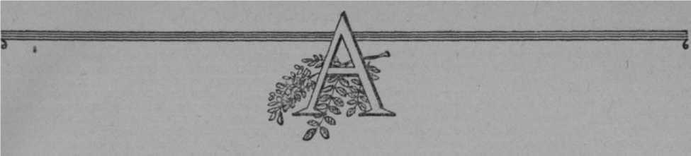

**АБРИКОС** (Primus armeniaca L.), плодовое дерево сем. розоцветных. Кора ветвей красноватая. **Ли­стья** очередные, простые, округленные или яйцевид­ные, мелкопильчатые, сверху темнозеленые, блестя­щие, снизу матовые. Цветки почти сидячие, располо-

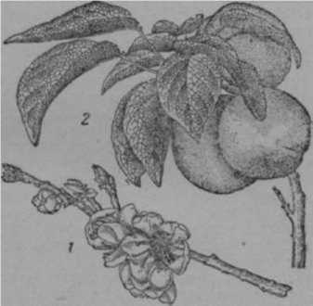

**Абрикос:** *1* — цветущая ветвь; 2 — **ветвь с плодами.**

жены одиночно или попарно, реже пучками; чашеч­ка пурпуровая, венчик беловато-красный. Цветет ра­но весной, до распускания листьев. Хороший некта­ронос. В Средней Азии дает самый ранний взяток, с него следует начинать *календарь цветения медоно­сов.* Основные р-ны распространения: Средняя Азия, Закавказье, Сев. Кавказ, юж. Украина.

К почве нетребователен, но нуждается в солнеч­ном местоположении и предпочитает хорошо дрени­рованные склоны. Из дальневосточных видов следует упомянуть: А. сибирский (A. sibirica L.), дико растущее невысокое дерево с мелкими плодами; А. маньчжурский (A. manschurica Koche), крупное, очень морозостойкое дерево; часто исполь­зуется как подвой для культурного А. и для скрещи­вания с др. видами.

**АБХАЗСКИЕ ПЧЕЛЫ** обитают в Абхазии (Гру­зинская ССР). А. п. до недавнего времени вы­деляли в особую породу кавказских пчел, однако теперь установлено, что в Абхазии есть две разные породы пчел. В высокогорных р-нах Абхазии (а также в Мегрелии и Верхней Сванетии) обитает се­рая пчела, названная серой высокогорной грузин­ской пчелой. В долинах Абхазии, как и в др. местах Грузии, распространена долинная кавказская пчела, имеющая яркие желтые кольца на брюшке. Между желтыми и серыми пчелами имеются постепенные переходы: по мере повышения над уровнем моря желтые полосы на брюшке пчел уменьшаются и совсем исчезают на выс. 1 200—1 600 *м* над уровнем моря. С изменением окраски также изменяются нек-рые биологические и хозяйственные особенности пчел.

См. *Породы пчел, Кавказские пчелы.*

**АДОНИС,** см. *Горицвет.*

**АЖГОН** (Trachyspermum copticum L.), однолетнее культурное эфирномасличное и нектароносное р-ние,

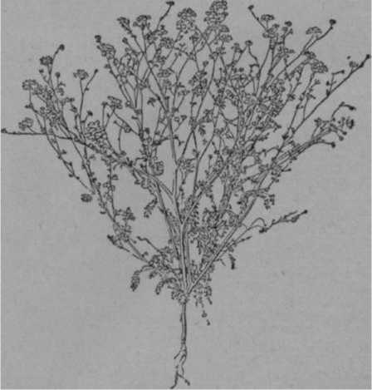

**Аштон.**

вьтс. от 70 *см* до 1 *м,* сем. зонтичных. Разви плот сомкну­тый, раскидистый или стелющийся куст. Листья

АЗАЛИЯ - АКАРАПИ ДОЗ

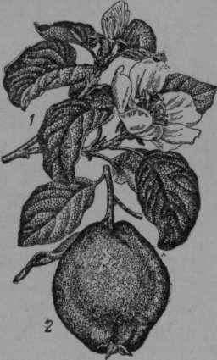

Листья продолговатые, обратнояйцевидные, остро­конечные, тонкие. Цветки желтые, душистые, собра­ны зонтиком на концах прошлогодних ветвей. Цве­тет в марте-апреле и дает нектар. В изобилии растет в горах Кавказа и встречается на торфяных болотах Волыни. Все части

Айва: *1* — цветущая ветвь;

2 — зрелый плод.

черешках. Цветет в мае. Цветки круп-

руется в Крыму и на Кавказе. Дает крупные, несколько ребристые плоды с жесткой мякотью, но

очередные, черешковые, многократно рассеченные. Цветки мелкие, грязнобелые, с пыльниками фиоле­тового цвета, развивающиеся на концах ветвей в сложных зонтиках. А. дает взяток с 10 июля по 10 августа. Мед с А. темноянтарного цвета и хорошего вкуса, кристаллизуется медленно; садка мелкозернистая, салообразная. А. возделывается на семена, из к-рых добывают масло, богатое тимолом. В основном культура А. сосредоточена на поливных землях Киргизской ССР.

**АЗАЛИЯ,** азалея желтая (Azalea роп- tica L.), кустарник, выс. до 2 *м,* сем. азалиевых. В молодом возрасте ветви пушистые, прямостоячие.

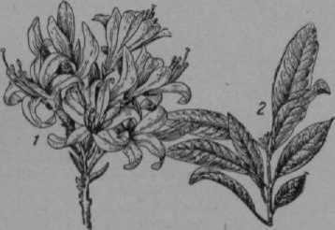

Азалия: *1* — цветы; 2 — листья.

р-ния ядовиты. Мед обладает одуряющи­ми свойствами и не безвреден.

См._, *Ядовитый мед.*

АЙВА (Cydonia oblonga Mill.), ку­старник, чаще дерево выс. до *4—***6** *м,* сем. розоцветных, с рас­кидистой вершиной, красно-бурыми побе­гами, в молодом воз­расте покрытыми се­роватым войлоком и многочисленными че­чевичками розового цвета. Листья оче­редные, простые, ок­руглые, яйцевидные или овальные, цель­нокрайние, сверху темнозеленые, голые, снизу густо-серовой­лочные, на коротких ные, одиночные, на

вершинах боковых ветвей белые или бледнорозовып с желтыми пыльниками. Пчелы посещают цветы преимущественно для сбора нектара. А. культиви- очень ароматные, пригодные на варенье и компоты. А. обыкновенная размножается семенами, а также черенками, корневыми отпрысками и **при­вивкой.** Из др. видов заслуживает внимания А. японская (С. japonica Pers.). Это декоративный кустарник, выс. до 2 *м,* с бурыми ветвями и колю­чими (часто) вершинными почками. Листья у него яйцевидноокруглые или обратнояйцевидные с кли­новидным основанием, весной красноватые, пуши­стые, позднее голые, сверху темнозеленые, блестя­щие, снизу светлые и с блеском. А. японская цветет очень обильно до развития листьев, в апреле.Цветки темнокрасные, красные или белые (реже желтые). Плод голый, зеленый, со впадиной на обоих концах, ароматичный, но не съедобный, созревает в октябре.

**АКАРАПИДОЗ,** акароз . клещевая бо­лезнь*, инвазионная (заразная) болезнь* взрослых пчел, вызываемая микроскопическим клещом (Аса- rapis Woodi Rennie).

Основное место обитания клещей — первая пара грудных трахей и основания крыльев; при сильном заражении можно обнаружить клещей в трахеях и воздушных мешках брюшной полости. Вне организма пчелы клещи не живут. В мертвой пчеле могут про­жить 5—7 дней.

В просвете трахей оплодотворенная самка клеща откладывает яйца, из к-рых через 3—4 дня вылуп­ляются личинки, а через 7—8 дней выводятся взрос­**лые клещи.** *ПОЛНЫЙ ЦИКЛ развития клеща заканчи­вается* на 12—14-й день, после чего он становится по­ловозрелым.

Паразитирующий клещ производит глубокие из­менения в трахеях пчелы, граничащие с полным их разрушением, и приводит к гибели пчелы.

Питаясь *гемолимфой* пчелы, клещ сильно исто­щает ее. В связи с быстрым размножением клещей **в** просвете трахей накапливается значительное коли­чество яиц, личинок и взрослых клещей, отчего про­свет трахеи закупоривается и дыхание пчелы нару­шается. Стенки трахей под влиянием повреждений, производимых клещами, теряют свою упругость и из светлых, просвечивающих становятся коричневы­ми и даже черными.

Болезнь распространяют пчелы; при соприкос­новении пчел клещ переползает с больной пчелы на здоровую. Через соты, мед и др. предметы болезнь не передается. Болезнь легко распространяется рое­выми пчелами от зараженных семей, блуждающими пчелами, пчелами-воровками, а также при подсили- вании семей и при подсадке маток.

На пасеку болезнь заносится трутнями, пчелами и матками с пасек, неблагополучных по акарапидозу. Появление на пасеке хотя бы одной семьи, зара­женной А., ставит под угрозу всю пасеку.

Наиболее опасный путь распространения А. — бесконтрольная продажа маток и пчел. В таких слу­чаях болезнь м. б. занесена на большие расстояния, в р-ны, где этого заболевания не было.

Заражаются А. пчелы, матки и трутни. Наиболее восприимчивы молодые пчелы, в возрасте 1—4 дней; реже заболевают пчелы старших возрастов. Трутни особенно чувствительны ft заболеванию, тяжело пере­носят болезнь и быстро погибают. У заболевших ма­ток жизнеспособность понижается, сокращается яйцекладка.

Признаки болезни.Массовая гибель ра­бочих пчел, слабое развитие семей весной. В день выставки наблюдается массовое ползание пчел с неестественным положением крыльев. Крылья у

АКАЦИЯ

ползающих пчел находятся в растопыренном виде и производят впечатление как бы вывихнутых (см. *Раскрылица).*

Аналогичную картину можно наблюдать и в лет­нее время, гл. обр. после продолжительной холод­ной, дождливой погоды.

Течение болезни. Внешние признаки бо­лезни начинают проявляться не раньше 2—3 недель после заражения. Болезнь наблюдается в течение всего года.

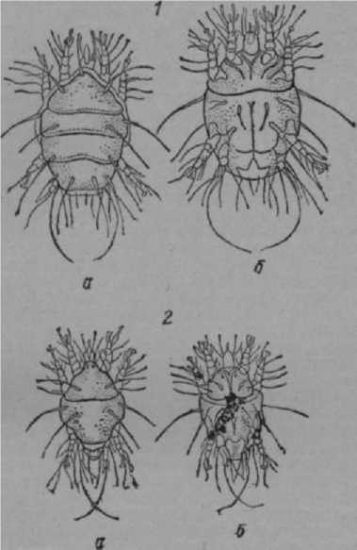

Возбудитель **акарапидова** клещ **акарапис:** *1* — самка; *t* — самец; *а* — спинная сторона; б — брюшная сторона.

Определить заболевание, установить истинную причину болезни, т. е. поставить диагноз по одним внешним признакам, возможно только ранней вес­ной, когда наиболее ярко проявляется массовое пол­зание пчел с неправильно расположенными крыльями.

Точный диагноз устанавливается только специ­альным лабораторным исследованием. Для иссле­дования на А. отправляют в *ветеринарно-бак­*териологическою *лабораторию* больных (ползаю­щих) пчел в количестве 30—50 шт. от двух-трех наи­более пострадавших семей. Одновременно с пробами посылают письмо с кратким описанием признаков заболевания.

Профилактика .В целях предупреждения заноса заболевания от больных семей к здоровым, а также распространения его с одной пасеки на др. не­обходимо возможно раннее распознавание болезни и строжайшая изоляция выявленных больных и подо­зрительных в заболевании семей.

На пасеки, где обнаружена хотя бы одна акара- пидозная семья, согласно *инструкции по борьбе с болезнями пчел,* накладывают *ограничительные ме­роприятия.* Запрещают покупку и продажу маток и пчел до полного оздоровления пасеки. Неблагопо­лучные по А. пасеки обеспечивают своевременным лечением, не допускают роения и подсиливания се­мей. Необходимо для больных семей создавать улуч­шенные условия ухода и содержания, а также обеспе­чивать кормом.

Лечение больных А. пчел производят легко испаряющимися ядовитыми жидкостями. Пары этих жидкостей, при введении их в улей, проникают в ды­хательные органы пчел и губительно действуют на клеща, не вредя пчелам. Лечение А. проводят нит­робензолом и его смесями, метилсалицилатом, этил- салицилатом и др.

Перед лечением каждую неблагополучную по А. пасеку предварительно осматривают. Определяют силу семей с разбивкой на три группы: сильные, сред­ние и слабые. При обработке слабые семьи соединяют по две семьи в улей. Щели в ульях заклеивают бума­гой или замазывают глиной. Для дачи лекарствен­ных средств делают из проволоки рамку, в к-рую вшивают сукно, войлок или картон для впитывания задаваемого препарата. (См. рис. на стр. 106 в статье *«Жидкость Фрогр.)*

Лечение нитро бензольной смесью. Смесь состоит из 5 частей нитробензола, 1 части хи­мически чистого бензина и 2 частей метилсалицилата. Обработку этим препаратом можно проводить весной, при наличии теплой погоды, и в нек-рых случаях ле­том. Общая доза препарата для одной семьи 4—6 *мл.* Дают его в три приема, через день, по 1—2 *мл.* Рам­ку вводят через леток до задней стенки улья. Ее мо­жно помещать под сотами с расплодом, но дей­ствие паров на близком расстоянии может вызнать гибель расплода. Давать препарат лучше в вечер­ние часы, когда прекращается лёт пчел.

Лечение метилсалицилатомили э т и л- салицилатом. На полный курс лечения одной больной семьи дается 70—100 *мл.* Дозу устанавли­вают в зависимости от силы семьи. Слабым семьям дают 5—7 *мл,* сильным —не свыше 10 *мл* в один прием. Препарат дают через два дня на третий, до десяти раз. Рамку вводят в улей через леток и оставляют около задней стенки до следующей дачи. Применять этот препарат можно весной, летом или осенью. Не рекомендуется давать его в жаркие дни, т. к. можно вызвать отравление пчел. Давать пре­парат лучше в вечерние часы, по прекращении лёта пчел.

Пары нитробензола и метилсалицилата ядовиты для человека, поэтому при работе необходимо из­бегать вдыхания паров. Кроме того, эти жидкости огнеопасны, требуют осторожного обращения во время работы.

Скипидар также употребляют для лечения пчел, больных А.; больной семье дают под холстик сверху или через леток на войлоке или фитиле по 8—10 *мл* скипидара на ночь ежедневно в течение трех не­дель.

АКАЦИЯ белая, лжеакация (Robi­

nia pseudoacacia L.), медоносное р-ние, высокое дерево (до 20 и 25 *м),* сем. бобовых. Корень глубокий, сильно разветвленный. Листья непарно­перистые с 11—17 овальными листочками. При- • листники в виде острых колючек. Цветки белые, душистые, в рыхлых поникших кистях. Плод—сплюс­нутый, темнобурого цвета боб с черными семенами.

Цпетет А. белая в конце мая или начале июня в про­должение двух недель. Цветки дают пчелам много светлого нектара и золотистую пыльцу. Мед густой с большим процентом сахара, после садки белого цвета,- мелкозернистый. На Украине А. белую счи­тают первоклассным но в то же время непостоянным медоносом. В знойную ветреную погоду она взятка не дает. При благоприятных условиях может дать до 1 000 *кг* меда и более с *1 га* сплошного насаждения.

На юге СССР А. белую разводят в населенных местах как декоративное р-ние, а также для облесе-

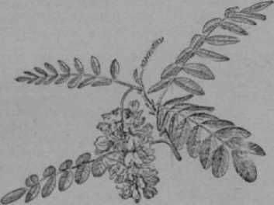

**Pre.** 1. Акация белая.

ния бесплодных песков и пустошей. Она очень свето­любива и потому не выносит густой посадки. В су­ровые зимы часто вымерзает. Разводить можно се­менами, корневыми отпрысками, но лучше всего го­товыми саженцами. Посадку производят осенью или весной. А. белую разводят для связывания почвы по уклонам оврагов и на песках.

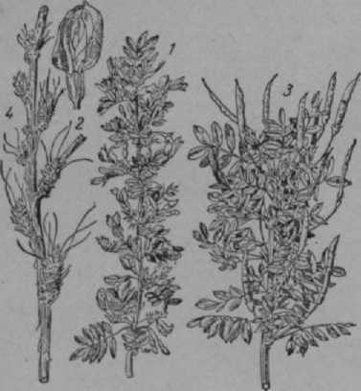

**Рис.** *1.* **Акация желтая:** *1* — цветущая ветвь;

2 — **цветок;** *3* — **ветвь с** плодами; *4—* зимующая ветвь.

А. желтая, челыжник (Caragana

arborescensLam.), медоносный декоративный кустар­ник или деревцо, сем. бобовых, выс. до 5 *м.* Листья парноперистые, несущие *4—*8 пар листочков эллип­тической формы. Цветки желтые на длинных нож­ках, размещены одиночно или пучками, по 2—4 шт. Венчик мотыльковый, с плотно сомкнутыми лепест­ками. Плод — небольшой боб с бурыми семенами. Желтая А. цветет в середине мая около двух недель. Дает пчелам нектар и пыльцу. Мед светлый, с нежным вкусом. В теплую осень часто зацветает вторично и снова посещается пчелами. В Сибири (особенно на Алтае) произрастает в диком виде и иногда дает хороший взяток. Разводится повсеместно как деко­ративный кустарник, а также для живых изгоро­дей. К почве и климату нетребовательна. Легко размножается семенами, черенками, но лучше са­женцами. Посадку производят весной или осенью. При порубке от корня развивается масса побегов.

А. дубильная, мимоза (Acacia deal- bata F. M.), медоносное дерево средней величины, сем. бобовых. Кора гладкая, без колючек. Ветки пу­шистые, с беловатым налетом. Листья двоякопери­стые с 12—15 парами перышек. Каждое перышко имеет от 30 до 40 узколинейных пушистых серо­зеленых листочков. Цветки, в виде золотистых голо­вок, собраны в кистевидные соцветия с нежным запа­хом. Цветет с января по март. Хорошо посещается пчелами, обеспечивая их взятком в январе-феврале. А. дубильная встречается в Аджарской АССР; произрастает в диком виде на сухих бесплодных склонах; крайне неприхотлива к почве; светолю­бива; размножается семенами и корневыми побе­гами. Древесина пригодна для шпал, крепей в шахтах и на топливо; дает камедь; кора содержит дубильное вещество (до 20% таннидов). Дерево имеет декоративное значение и пригодно для укрепления склонов.

АКОНИТ, см. *Бореи.*

АКТ О ГИБЕЛИ ПЧЕЛИНЫХ **СЕМЕЙ,** офици­альный документ, подтверждающий факт и причины гибели пчелиной семьи; составляется и подписывает­ся комиссией, в к-рую входят: член правления кол­хоза, пчеловод, за к-рым закреплены пчелиные семьи, ветеринарный работник, агроном или зоотехник. Акт составляют сразу же после установления гибели семьи; при этом пчеловод обязан сохранить улей, утепление, гнездо и мертвых пчел в том виде, в каком он их обнаружил.

Комиссия обязана детально и внимательно осмот­реть погибшую семью и подробно указать в акте характер и качество утепления, размеры гнезда (в рам­ках), состояние сотов, количество и качество кор­мовых запасов, количество пчел, наличие внутриулье- вых паразитов и пр.

После установления этих данных делают заклю­чение о причине гибели пчел. В акте отмечается дата гибели семьи, дата осмотра пчел и составле­ния акта. При подозрении на *заразную болезнь* от­бирают пробу пчел, а если надо, то и пробу меда, и отправляют пробы в ближайшую *ветеринар но-бак- лаерратоичюкую лабораторию* для лабораторной диагностики. Акт д. б. рассмотрен на заседании прав­ления колхоза.

АЛКАЛОИДЫ, вещества, содержащие азот и об­ладающие ядовитыми свойствами. Встречаются в раз­личных частях р-ний, в том числе и в нектаре цвет­ков, напр. табака. Такие А., как стрихнин, морфий, кофеин и др., в больших дозах вызывают смертельное отравление, а в малых — применяются при лечении. Есть основания считать, что пчелиный мед содержит А. в малых дозах, чем и объясняются нек-рые *ле­чебные свойства меда.*

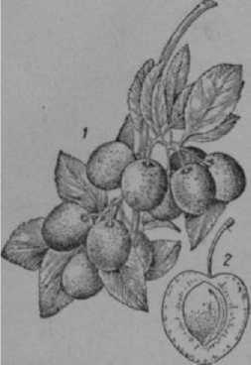АЛЬБИНОСЫ (лат. albus — белый), животные, у к-рых отсутствует пигмент (красящее вещество); характеризуются белизной волосяного покрова, перьев, а также краснотой глаз.

У пчелы альбинизм характеризуется отсутствием **пигмента** в глазах.

См *Белоглазые трутни.*

**АЛЫЧА,** л ы ч а, я л у ч а, вишнесли- **в a** (Primus **cerasifera** Ehrh.), кустарник, реже дерево. Побеги голые, сначала зеленые, затем буро-красные.

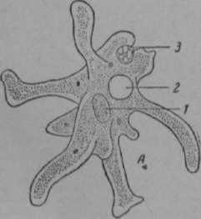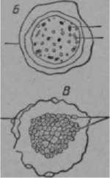Листья черешковые, яй­цевидные или эллипти­ческие, пильчато-зазуб­ренные, сверху голые, блестящие, гладкие, снизу вдоль нервов чуть волосистые, мато­вые. Цветет раньше всех слив — в марте- апреле, а иногда до распускания листьев. Цветки одиночные, бе­лые, внутри краснова­тые, на голых ножках, дает нектар и пыльцу. Дико произрастает в горах Кавказа, в Сред­ней Азии и на юге Ка­захстана. Образует мно­го форм с плодами раз­ной окраски и вкуса. В культуре встречается личной формы тельца, состоящие из протоплазмы и ядра. Амеба размножается в клетках *мальпигие­вых сосудов* и при неблагоприятных условиях раз­вития образует стойкую стадию — цисту, овальной или шаровидной формы тело, размером 6—7 микрон (микрон — тысячная доля миллиметра), покры­тое двуконтурной, гладкой и плотной оболоч­кой. Цисты могут долгое время сохраняться вне организма.

**Алыча:** *I* — ветвь с **плодами:** преимущественно на

2 — плод в разрезе. Украине. Рекомендова­

на для лесных полос.

**АМЕБИАЗ,** а м е б о з, амебатоз, амеб­ная болезнь *, инвазионная* (заразная) *болезнь* взрослых пчел.

Возбудитель болезни — амеба, одноклеточный

паразит из **типа** простейших, представляет собой раз-

**Рис.** 1. *Л—***свободножииута** памеба; **Б—циста** амебы; *В—***мно­**гочисленные молодые амебы в цисте; *1* — ядро; 2 — сократи­тельная вакуоль; *3* — захватывание пищевых частиц.

Источником заражения служат больные пчелы. Цисты амеб выводятся наружус испражнениями боль­ных пчел и, попадая на соты, в мед, воду, заглаты­ваются здоровыми пчелами, в кишечнике к-рых ци­сты превращаются в подвижные формы, проникают в мальпигиевы сосуды, где и развиваются. В период развития амеб болезнь протекает скрыто, и только через 3—4 недели образовываются новые цисты.

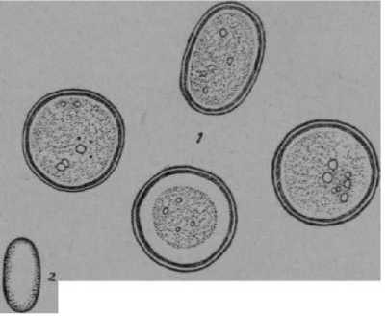Находясь в мальпигиевых сосудах и внедряясь в эпителий, паразиты разрушают и отравляют орга­низм пчелы своими ядовитыми веществами. Болезнь чаще всего протекает как осложнение *нозематоза* и совпадает с этой болезнью, но наблюдаются случаи самостоятельного заболевания пчел амебиазом.

**Рис.** 2. Цисты **амебы** (/Цспора **позе-** мы *(2)* (для сравнения).

Болезнь протекает с марта по июль, но наибо­лее сильно проявляется в апреле-мае. Развитию А. способствует недоброкачественный корм, продолжи­тельная зимовка в сырых помещениях, холодная дождливая весна.

Лечение А. не разработано. Меры борьбы и про­филактика такие же, как и при нозематозе, и осно­ваны на улучшении содержания пчел.

**АМЕРИКАНСКИЙ ГНИЛЕЦ,** гнилец **пе­**чатного расплода, злокачествен­ный гнилец*, инфекционная* (заразная) *болезнь* печатного расплода рабочих пчел, вызываемая споро­образующим микробом — бациллюс ларве (Вас. larvae). Этот микроб имеет форму палочки, длиной ок.4 микрон, шир. 0,6 микрона (микрон —тысяч­ная доля миллиметра), покрытой длинными жгути­ками; при размножении в организме пчелиных личи­нок образует длинные цепочки. Искусственно культивируется только на специальных средах.

Споры его овальные, примерно в 2 раза короче самих бацилл, просвечивающие, с ясно выраженной оболочкой, весьма стойкие к физическим и химиче­ским воздействиям и при подходящих условиях мо­гут сохраняться в природе десятками лет. В кипя­щей воде они выдерживают 13 мин., в кипящем меде, разбавленном наполовину водой, 20 мин., а в чистом меде при 105—107° — 40 мин. Еще более устойчивы споры в нагретом до 100° воске, в к-ром они сохра­няют жизнеспособность до пяти суток. Споры весьма устойчивы также к воздействию нек-рых химических веществ. Так, в 5%-.ном растворе кристаллического фенола сохраняются до нескольких месяцев.

К А. г. восприимчивы пчелы всех разновидностей и пород. Трутневые и маточные личинки также по­ражаются гнильцом, но более редко.

Источником заразного начала являются больные и погибшие от А. г. личинки, а также мед, соты и все гнездо пораженной семьи. Заражение здоровых се­мей происходит при даче им от гнильцовых семей меда, сотов, рамок с расплодом, при пересадке в необеззараженные ульи, при пчелином воровстве,

Заболевание может возникнуть в семье пчел в любое время при наличии расплода, но наибольшее распространение оно имеет во вторую, более теплую половину лета. Протекает обычно в тяжелой форме и без проведения специального лечения самостоятель­но не проходит. Заболевшая семья, если даже она

Рис. 1. Расплод, погибший от **американского** гнильца: А — крышечка над здоровым и больным расплодом: *1 —* крышечка над

здоровым расплодом; 2 — вдавленная крышечка над больным расплодом; *3* — *4* — продырявленные крышечки над больным

расплодом; 5 — корочка погибшей личинки; *6* — корочка погибшей куколки. *Б* — погибшие личинки: *7* — здоровая личинка;

*———* — изменения в форме тела личинки, пораженной американским гнильцом; *12—***корочки—** высохшие остатки погибшей личинки. *В* — погибшие куколки: *13* — здоровая куколка; *14* — *17* — изменения в форме тела куколки, пораженной амери­канским гнильцом; *18* — корочки — высохшие остатки погибшей куколки.

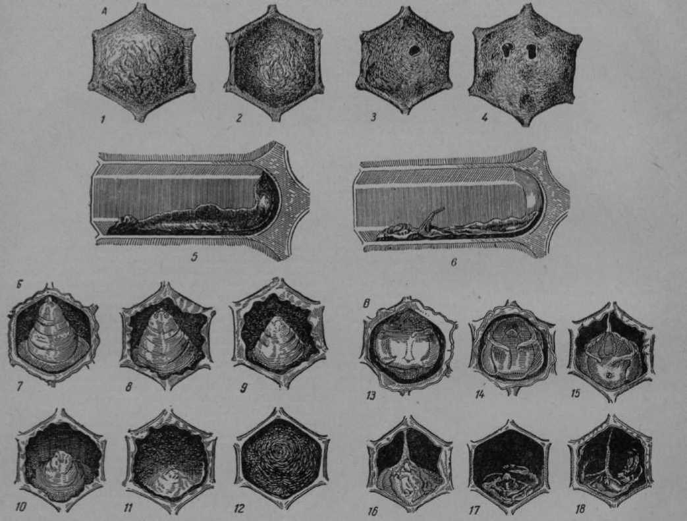

а также через блуждающих пчел, трутней, загрязнен­ные инструменты, руки пчеловода и искусственную вощину, приготовленную из зараженного воска.

Восковая моль и др. паразиты, живущие в улье, также могут распространять гнилец. Личинки зара­жаются спорами возбудителя через корм, в 3— 4-дневном возрасте до запечатывания их крышечка­ми, а заболевание проявляется у запечатанных ли­чинок, находящихся в стадии гистолиза. Открытые личинки и куколки болеют А. г. как исключение. сильная и имеется хороший медосбор, без лечения постепенно ослабевает и гибнет в конце лета или зи­мой. Более сильные и менее пораженные гнильцом семьи перезимовывают и вновь заболевают, но уже не во второй половине лета, а раньше.

Вначале заболевание проявляется поражением единичных личинок. Затем при наступлении зной­ной погоды, при росте силы семьи, накоплении боль­шого количества возбудителя болезни число болею­щих и гибнущих личинок увеличивается. Часто погибающего расплода бывает больше, чем вновь нарождающегося, и семья отстает в развитии. Рабо­чие пчелы затрачивают много энергии на воспи­тание расплода и чистку гнезда, что вызывает более быстрое их изнашивание и гибель. Пчелы по могут полностью очистить ячейки от массы погиб­ших личинок; заразное начало все время остается в гнезде, что усиливает развитие болезни и ведет к гибели всей семьи, если ей не оказать помощи.

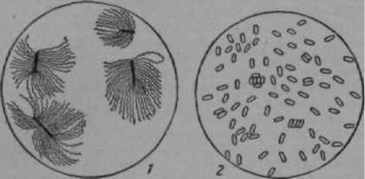

**Рис.** 2. Возбудитель американского гнильца: *1—***бацилла** ларве; 2 — споры бациллы ларве.

Начало болезни трудно заметить, т. к. заболев­ший печатный расплод трудно отличить от здорового. Но в дальнейшем пчелы распечатывают крышечки ячеек, выбрасывают личинок из улья и чистят ячейки. На соте наряду с пустыми ячейками появ­ляются ячейки с яйцами и разновозрастным здоро­вым расплодом, среди к-рого расположены больные и погибшие^личинки. Такой расплод называется пе­стрым и легко отличается от сплошного расплода вдоровой семьи.

У заболевших личинок исчезают перламутровый блеск и членистость тела. Они становятся оплыв­шими, слабоупругими, а кожица погибших личинок постепенно темнеет до кофейного цвета и легко разры­вается. Их разлагающаяся масса оседает ко дну, вы­тягиваясь по нижней стенке ячейки; становится вяз­кой, напоминая полувысохший резиновый клей; имеет запах столярного клея и спичкой м. б. вытя­нута в длинные, паутинообразные нити. Высыхая и укорачиваясь далее, такая личинка втягивает за со­бой в ячейку крышечку. Поэтому выпуклость ячеек с погибшим расплодом исчезает, крышечки темнеют и продырявливаются пчелами. На внутренней поверх­ности провалившихся крышечек наблюдается шелко­вистая ткань — часть кокона, к-рый успевают спрясть личинки до гибели.

Для точного определения А. г. соты от больных семей отправляют для исследования в *ветеринарно- Лабтратомгюческую лабораторию.*

*А.* г. приносит х-вам большой экономический ущерб, выражающийся в недоборе меда и воска, уменьшении прироста, ослаблении и гибели пчелиных семей, в снижении их опылительной работы.

Борьба с А. г. заключается в проведении *про­филактики* и санитарно-лечебных мероприятий.

Основой профилактики является: улучшение кор­мовой базы, условий содержания, ухода и разведе­ния пчел; тщательная проверка приобретенных на стороне пчел и маток; запрещение кормления пчел ме­дом от больных семей или медом неизвестного про­исхождения; недопущение кочевок с гнильцо- выми семьями.

Санитарные мероприятия заключаются в *дезин­фекции* ульев, рамок и всего инвентаря и оборудо­вания пасеки, в изоляции гнильцовых семей и нало­жении карантина (см. *Ограничительные мероприя­тия).* На пасеках, где имеются больные семьи, запре­щено пользоваться солнечными воскотопками. Сушь от больных семей перерабатывают отдельно, в поме­щении, недоступном для пчел, разваривая воск не ме­нее 2% часов. Воск и мерву сдают заготовительным организациям, предупреждая, что воск от гнильцо- вых семей.

Лечение А. г. при слабом заражении прово­дят лечебным сиропом. Его приготовляют из са­хара и воды 1:1 ; добавляют 1 *г* норсульфазолнат- рия или 900 000 м. е. (международных единиц) пенициллина на 1 л сиропа. Дают сироп от 1,0 до 1,5 *л* трехкратно, через каждые 7 дней. Норсуль- фазолнатрий можно заменить сульфантролом или сульцимидом, к-рые применяются для лечения в количестве двух граммов на один литр сахарного сиропа. Сульцимид в воде нерастворим. Поэтому его вначале смешивают с двууглекислой (питьевой) содой в весовом соотношении как 2 : 1, а затем рас­творяют в четверти стакана воды. Растворенный сульцимид выливают в сахарный сироп. При силь­ном развитии болезни применяют перегон пчел из зараженного гнезда в продезинфицированный или новый улей на начатки вощины, с предваритель­ным 1—2-дневным голоданием пчел, т. е. выдер­живают их без корма в роевне (ящике и т. п.) в про­хладном темном помещении. Вместо голодания при­меняют вторичный перегон пчел через 3—5 дней, но на целые листы вощины.

Хорошие результаты лечения получают при со­четании перегона' и дачи норсульфазолнатрия или пенициллина. В этом случае перегон производят без голодания, сразу же на целые листы искусственной вощины и одновременно дают 1,5—2 *л* лечебного си­ропа в указанном выше разведении.

При лечении заменяют старых маток молодыми, плодными, выращенными в здоровой, сильной, вы­сокопродуктивной семье.

АМИНОСОЕДИНЕНИЯ МЕДА, небелковые азо­тистые соединения, содержание к-рых в меде срав­нительно с белками значительно. По А. Ф. Губину, содержание азотистых небелковых веществ в меде почти в 4 раза превышает количество белковых ве­ществ. При ультрафильтрации меда отделяется толь­ко % азотистых (белковых) веществ; 2/з> следователь­но, представляют аминосоединения меда. По 3. И. За- катимовой, количество аминного азота в *падевых ме- дах* доходит до 50% общего азота. Она же установила, что вредные для пчел свойства падевых медов находят­ся в прямом соотношении с содержанием в них амин­ного азота. Так. обр., белки при обмене веществ в р-ниях, у насекомых *(тлей,* червецов и др.) разла­гаются до конечных продуктов обмена — небелко­вых азотистых соединений, вредных для пчел. Какие именно А. м. при этом образуются — еще не установ­лено, но можно предположить мочевую кислоту, аспарагин и др. Потемнение меда при длительном хранении или от нагрева объясняется тем, что А. м. вступают в реакцию с моносахаридами и обра­зуют темноокрашенные вещества.

АМОРТИЗАЦИЯ, возмещение износа основных фондов; постепенное перенесение их стоимости на каждую единицу вырабатываемой продукции. В пч-ве специальными инструкциями предусматривается А. за счет изнашивания пасечных построек и пчеловод­ного инвентаря, к-рую списывают с первоначаль­ной стоимости, выраженной в денежном исчислении.

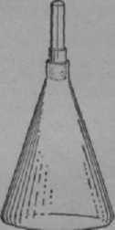

здесь не приводится.

Известковая реакция, предложенная проф. А. Ф. Губиным, проводится следующим образом: в пробирку берут 1 часть исследуемого меда, прибав­ляют 1 часть дестиллированной воды, хорошо раз­мешивают и затем, прибавив 2 ча­сти известковой воды, нагревают до кипения. Присутствие пади об­наруживается образованием осад­ка. Качественная реакция, вполне понятно, уже давно не удовлетво­ряет производство, поэтому Н И. Ильиным была предложена мето­дика количественного определения.

В последнее время 1^. А. Темно­вым предложен новый способ ко­личественного определения пади. На 1 часть меда берут 2 части воды и этот, более разбавленный рас­твор меда нагревается до кипения для свертывания белковых ве-

**Рис.** 1. Пикнометр для определении **удельно»** о веса

раствора меда (анализ меда на **водность).**

А. имущества отражается в бухгалтерских записях. При определении суммы А. следует первоначальную стоимость постройки, улья, инструмента и т. п. разделить на число лет службы их в хозяйстве. Полученная таким образом цифра, отнесенная к первоначальной стоимости, и называется про­центом амортизации.

Установлен следующий примерный срок службы пасечных построек и пчеловодного инвентаря: зи­мовника 50 лет, навесов для контрольных ульев 10 лет, ульев и медогонок 10 лет, ножей, стамесок, шпор, катков 5 лет, кормушек, поилок 3 года, дыма­рей 2 года.

При определении себестоимости меда А. входит в калькуляцию как одна из составных частей.

**АМОРФА,** см. *Крутик.*

**АНАБИОЗ** (греч. anabios — оживление), состоя­ние организма при неблагоприятных внешних усло­виях, когда жизненные процессы настолько замед­лены, что отсутствуют видимые проявления жизни. При возвращении благоприятных условий, в орга­низме восстанавливаются нормальные жизненные процессы. Известно, что многие животные (черви, су­хопутные улитки, нек-рые насекомые, суслики, ле­тучие мыши и т. д.) при наступлении зимы или дли­тельной засухи впадают в неподвижное состояние с сильно пониженной жизнедеятельностью.

Выдающийся русский ученый *Бахметьев* вскрыл ряд важных закономерностей при оживлении насе­комых, подвергнутых охлаждению.

В связи с явлением А. давно делались попытки добиться у пчел длительного зимнего покоя без кормления их. Г. Кожевников, Н. Сахаров, Н. Ка- лабухов и др. изучали влияние низких темп-р на про­должительность оцепенения пчел. Эти опыты пока­зали, что при темп-ре +8° пчелы впадают в полное оцепенение и с понижением темп-ры продолжитель­ность жизни в состоянии оцепенения уменьшается. Если при +5° пчелы могут выжить два дня, то при О—2° они живут десять часов, а при —15° гибнут через двадцать минут. Максимальная продолжитель­ность выживания пчел в оцепенении при темп ре выше 0° (от +0,5 до + 12°) не превышает девяти дней.

Дальнейшие опыты показали, что выживание пчел в состоянии оцепенения зависит от количества глюкозы, имеющейся в организме пчелы. Так, при + 3° запас глюкозы расходуется значительно мед­леннее, чем при +8° . У пчел, находящихся в оцепе­нении при +8°, глюкоза из зобика и кишечника по­ступает все время в другие ткани организма. При этой темп-ре пчелы, находящиеся в оцепенении, гиб­нут после израсходования всего запаса глюкозы в их организме. При +3° запас глюкозы в зобике и кишеч­нике не используется целиком пчелой, вследствие чего смерть пчелы наступает уже после потребления глюкозы, находящейся в ее тканях. Так. обр., физио­логические процессы, протекающие в организме пче­лы, тесно связаны с наружной темп-рой. При +8° и выше они проходят нормально. При пониженной темп-ре обмен веществ происходит в тканях пчелы, но всасывание глюкозы из кишечника прекращается, и пчелы гибнут от истощения, несмотря на переполнен­ный медом зобик и кишечник.

Незначительная продолжительность жизни пчел в оцепенении объясняется отсутствием в их теле жи­ра, резервного вещества, столь характерного для жи­вотных, впадающих в спячку. Если у пчелы, по ана­лизам Н. Сахарова, содержится в теле ок. 1,5% жира, то у насекомых, впадающих в спячку, он до­стигает 18% и более. Так. обр., у пчел А. не наблю­дается ввиду неспособности их накапливать резерв­ные вещества в своем организме. Зато они собирают и хранят корм в ячейках и питаются им зимой.

**АНАЛИЗ МЕДА** производится для определения: 1) *сорта меда,* 2) фальсификации меда и 3) его при­годности для *зимовки пчел.*

При определении сорта и фальсификации меда прежде всего производят *органолептическое исследо­вание меда,* а также устанавливают *водность меда* и содержание в нем *пади.*

При оценке пригодности меда для зимовки пчел А. м. сводится к определению содержания в нем пади известковой, спиртовой или уксусно-свинцовой ре­акциями.

А. м. на содержание виноградного, плодового, тростникового Сахаров, мелезитозы, декстринов, ор­ганических кислот, белковых и небелковых азоти­стых соединений и т. д. производится только при на­учных исследованиях; методика таких анализов ществ, играющих роль защитных коллоидов и мешающих более пол­ному соединению полисахаридов меда с гидратом окиси кальция. Затем приливают 10 частей извест­ковой воды и вновь нагревают до кипения. При таком сильном раз­бавлении известковой водой происходит уменьшение концентрации и нейтрализация органических кислот, действующих на осадок растворяющим образом. По­лученный осадок отцентрифуговывается в мерных ко­нических пробирках, и если он составляет менее 2% по объему от взятого меда, то мед для зимовки при­годен. Если же осадок превышает 5,5%, мед для зимовки пчел в зимовниках считается непригодным. Новый способ количественного определения пади дает более достоверные результаты, чем старые.

Спиртовая реакция, предложенная академиком *Каблуковым,* дает муть и осадок не только с падевым, но и с гречишным медом. Поэтому там, где медосбор может быть с гречихи, пользоваться спиртовой ре­акцией нельзя. Спиртовая реакция до сих пор была известна только как качественная реакция.

Уксусно-свинцовая реакция, недавно предложен­ная В. А. Темновым, дает более достоверные резуль­таты, и она взята как основная реакция для *походной лаборатории.* По. капельному методу спиртовой ре­акции мед, требующий менее 6 капель воды, а по

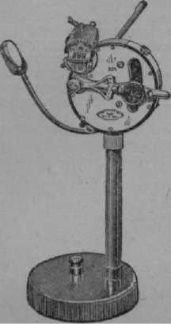

**Рис,** 2. Рефрактометр, употребляемый для опреде­ления содержания воды в меде и нектаре.

**= 3 500**

= 4 80

= **150**

= 210

уксусно-свинцовой — менее 10 капель, считается вполне пригодным для зимовки пчел. Мед же, требую­щий по этим реакциям соответственно свыше 25 и 60 капель воды, считается падевым, непригодным для зимовки пчел в омшаниках. Мед, требующий от 6 до 25 или от 10 до 60 капель, может быть и цветоч­ным и падевым. Для его дополнительной харак­теристики требуется определение *зольности меда* и *пценкамет/дическая оценка меда,* не считая, ко­нечно, известковой реакции. Если же такой мед оставляют для зимовки пчел, то послед­нюю проводят под особым контролем. Зольность меда определяют обычным сжиганием и прокалива­нием навески меда в фар­форовом или платиновом тигле. Мед, имеющий зольность до 0,140%, отно­сится к цветочным сортам меда; зольность же свыше 0,280% указывает на при­месь пади свыше допусти­мой нормы.

При отборе проб цент­робежного меда, для оцен­ки его сортности, необхо­димо стремиться брать среднюю пробу, т. е. такую, к-рая пред­ставляла бы не самую вы­сокую по качеству часть меда и не самую низкую, а именно — среднюю. Для этого партию меда, если она состоит из разных сор­тов меда, сначала делят на эти сорта и из каждого сорта берут отдельную пробу, к-рую составляют из небольших количеств меда, отбираемых из каждой пятой бочки; мед при этом, если он жидкий, перемешивают. Из бочки с закристаллизовавшимся медом пробу берут метал­лической трубкой, погружаемой в этот мед на всю вы­соту бочки или же просто с поверхности, после воз­можно глубокого перемешивания. Пробу меда для анализа отбирают весом не менее 750 *г.*

**АНАЛИЗ РАБОТЫ ПАСЕКИ,** изучение резуль­татов работы пасеки за определенный период для вы­явления достижений, обнаружения недостатков, вскрытия резервов и разработки мероприятий по улучшению работы пасеки. А. р. п. производится в конце хозяйственного года на основе бухгалтер­ского учета и *производственных записей.* При этом прежде всего сравнивают фактические показатели с показателями *годового производственного задания* пасеке в абсолютных величинах *(кг,* единицы) и в от­носительных (процентах). Это дает возможность установить, как выполнен план по размножению семей, по сбору меда, воска, обеспечению пчел кормами, поделке ульев, затратам трудодней и т. п. Но такого анализа обычно бывает недостаточно; не­обходимо еще сравнить показатели данного сезона с фактическими показателями этой же пасеки за прош­лые годы, с показателями соседних передовых пасек, а также др. отраслей с. х-ва. Однако такое сравне­ние показателей произвести трудно, т. к. приходится иметь дело с неодинаковым числом пчелиных семей, разными видами продукции и различным их количест­вом. Поэтому при А. р. п. пользуются условными еди­ницами, считая, что 1 *кг* меда равен 1 условной еди­нице, 1 *кг* воска — 5, одна новая семья пчел — 15, отстройка сота в одной гнездовой или двух магазин­ных рамках — 1 условной единице и т. д.

Пример . Пасека, работу к-рой анализируют, имела 70 зимовалых семей. За сезон было получено валового меда 3 500 *кг,* воска 96 *кг,* новых семей 10, количество отстроенных гнездовых рамок увеличи­лось на 210. Общие затраты по пасеке составили 434 трудодня и 868 руб.

Переведя производственные показатели в услов­ные единицы, будем иметь:

3 500 *кг* меда X 1

96 *кг* воска X 5

10 ногых семей X 1 5

**21** 0 отстроенных рамок X **1**

Всего 4 340 условных

единиц

Далее, определяем, сколько условных единиц приходится на 1 зимовалую семью (4 340 : 70 = 62), на затраченный трудодень (4 340 : 434 = 10). Можно условные единицы перевести в денежное выражение, напр. по стоимости меда, равной 10 руб. за 1 *кг.* Тогда в нашем примере вся стоимость продукции будет равна 43 400 руб., что составит доход с каждой семьи пчел 620 руб. (43 400 : 70), а на каждый трудо­день, затраченный на пч-во, 100 руб. (43 400 : 434). Затем эти показатели в условных единицах сравни­вают с показателями прошлого года и соседних пасек, а нек-рые из показателей (денежный до­ход на затраченный трудодень) — с показателями др. отраслей. Все это позволяет довольно точно установить результаты работы пасеки.

**АНАТОМИЧЕСКАЯ ТРУТОВКА,** пчела, имею­щая развитые половые клетки в яйцевых трубочках, но не откладывающая яиц.

См. *Пчелы-трутовки.*

**АНАТОМИЯ ПЧЕЛЫ** (греч. anatome — рассе­чение), наука о наружном и внутреннем строении пчелы. Пчела относится к классу насекомых (Insecta), и ее строение во многом одинаково со строением др. насекомых. Строение ее тела пред­ставляет пример замечательных приспособлений жи­вотного к условиям существования.

Тело пчелы делится на три части: голову, грудь и брюшко.

Голова — слитное образование, несущее два сложных, или фасеточных, глаза, три простых глаза, усики, или сяжки,— органы обоняния и осязания, ротовое отверстие с ротовыми придатками и затылоч­ное отверстие. Внутри головы находится важней­шая часть нервной системы пчелы — головной мозг (надглоточный ганглий) и подглоточный нервный узел. ,

Гру д ь пчелы состоит из четырех сегментов, или колец, слившихся друг с другом (кроме трех сегмен­тов грудного отдела, в состав груди входит первый сегмент брюшка). На груди находятся две пары **кры­льев** и три пары ножек.

Грудной отдел представляет компактную массив­ную часть тела. Сильное развитие грудного отдела обусловлено тем, что именно здесь сосредоточены органы движения — крылья и ножки.

Пчелы обладают хорошей летательной способно­стью (см. *Полёт пчелы).* Ножки — приспособления не только для передвижения, но и для выполнения ряда других функций — сбора и переноса цветочной пыльцы, передачи восковых пластинок с восковых зеркалец к ротовым частям во время постройки **сотов и др.**

**Б** *р* **ю ш к о** пчелы состоит из шести ясно различи­мых колец. Морфологически первое брюшное кольцо

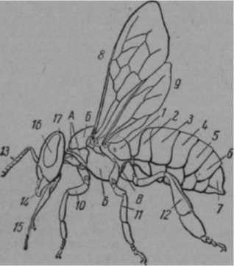

**Рис.** 1. Внешнее строение пчелы: *А—***переднегрудь;** Б — сред- негрудь; В — **заднегрудь;** *1* — промежуточный сегмент (1-й брюшной); 2 — *7* — брюшные сегменты; *8* — переднее кры­ло; 9 — 8аднее крыло; *10* — передняя ножка; *11* — средняя ножка; *12* — задняя ножка; *13* — усик; *14* — верхняя челюсть;

*15* — хоботок; *16* — сложный глаз; *17* — простые глаза.

является вторым (т. к. первое вошло в состав груд­ного отдела). Каждое брюшное кольцо состоит из двух полуколец. Спинные полукольца называются тергитами, брюшные — стернитами. Между послед­ними члениками брюшка матки и рабочей пчелы рас­положен жалоносный аппарат. В брюшке трутня семь колец; на конце его брюшка находятся две пары хи­тиновых пластинок, ограничивающих половое от­верстие. Трутень жалоносного аппарата не имеет.

В брюшном'отделе находятся главные части пище­варительной, кровеносной и дыхательной систем, а также половые органы.

Каждое брюшное кольцо соединено с соседним тонкими перепонками так. обр., что брюшко в целом может растягиваться в продольном направлении, а способ соединения спинного и брюшного полуколец дает возможность расширять брюшко в верти-

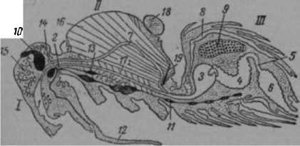

Рис. 2. Продольный разрез пчелы (схема): /—голова; *П—***грудь;** *—I* — брюшко; *1* — глотка; 2 — пищевод; *3* — медовый **зобик;** *4* — средняя кишка; *5* — тонкая кишка; е — толстая кишка; *7* — аорта; *8* — сердце; 9 — половая железа' *10* — мозг; *11* — брюшная нервная цепочка; *12* — язычок; *13* — грудная слюнная железа; *14* — головная (затылочная) слюнная железа; *—* — глоточная железа; Гв — продольная летная мышца; *—* — **спииио-брюшиаа** летная мышца; *18* — щиток; *19* — фрагма.

кальном направлении. Увеличение брюшка в объеме имеет важное значение: оно необходимо, напр., при наполнении нектаром медового зобика, при дыха­нии пчелы, при наполнении задней кишки калом во время зимовки. Кроме названных органов, в груди и брюшке расположена брюшная нервная цепочка.

Брюшко посредством суживающихся передних колец, образующих стебелек, подвижно сочленяется с грудным отделом. Такой способ соединения брюшка с грудью обусловливает гибкость и точность выпол­няемых пчелой сложных и разнообразных функций (работа на цветах, воспитание потомства, постройка сотов, защита гнезда от врагов и т. п.).

**Наружиыепокровы**тела пчелы состоят из сложного органического вещества, называемого кути­кулой. Наружные покровы пчелы являются как бы скелетом: к ним изнутри прикреплены внутренние органы. Кутикула предохраняет внутренние органы от толчков, ударов, высыхания, воздействия вред­ных веществ и т. п.

К внутренним органам пчелы относятся: *органы пищеварения, кровообращения, дыхания, вы­деления, нервная система, половые органы, жировое тело, жалоносный аппарат.*

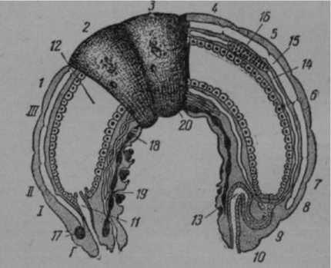

**Рис.** 3. Личинка пчелы: Г — голова; *1* — Л7— сегменты

груди; *1* — *10* — сегменты брюшка; *11* — передняя кишка; *12* — средняя кишка; *13* — задняя кишка; *14* — мальпигиевы сосуды; *15* — спинной сосуд; *16* — половая железа; *17* — мозг; *18* — брюшная нервная цепочка; *19* — прядильная железа; *20* — стигма (дыхальце).

Кишечник пчелы состоит из передней, средней и задней кишок. Передняя кишка начинается ротовым отверстием, открывающимся в глотку; за глоткой следует пищевод в виде длинной узкой трубки, тяну­щейся через весь грудной отдел. В брюшке пищевод переходит в расширенный пузырь — медовый зобик. Глотка, пищевод и медовый зобик составляют перед­нюю кишку. Медовый зобик соединяется со средней кишкой при посредстве так наз. клапана, состоящего из четырехлопастной головки и рукава. Средняя киш­ка—наиболее крупная часть кишечника пчелы. Длина се у рабочей пчелы 10 *мм,* у **матки—13** *мм,* у **трутня—** 19 *мм.* Задняя кишка состоит из тонкой и толстой кишок.

Кровеносная система пчелы незамкнутая; кровь проходит по сосудам только часть своего пути во вре­мя кровообращения, а остальную часть — между

внутренними органами. Органы кровообращения пчелы состоят из пятикамерного спинного сосуда, **или** сердца; в стенках каждой камеры имеется по два отверстия, через к-рые кровь из окру­жающего сердце участка полости тела проникает внутрь сердца. Камеры сообщаются друг с другом посредством клапанов, устроенных так. обр., что кровь может двигаться только в направлении к голове. От передней камеры сердца отходит длинный тонкий канал — аорта, проходящая через грудной отдел и открывающаяся в голове отверстием. Две перегородки — диафрагмы, состоящие из мышц и соединительной ткани, содействуют движению кро­пи по полости тела. Одна перегородка расположена между сердцем и кишечником, другая — между ки­шечником и нервной цепочкой. В стенках диафрагм имеются отверстия, через к-рые кровь проходит из одного участка полости тела в другой. Кровь пчелы состоит из клеток, или гемоцитов, и жидкого веще­ства — гемолимфы.

Дыхание осуществляется трахейной системой, состоящей из особых отверстий — дыхалец, или стигм, в грудных и брюшных кольцах, из сложной разветвленной сети трубочек — трахей, оканчиваю­щихся мельчайшими каналами — трахеолами. В состав трахейной системы пчелы входят так наз. воздушные мешки, отличающиеся от трахейных трубочек отсутствием хитиновой спиральной выстил­ки изнутри.

Нервная система пчелы состоит из надглоточного узла (ганглия), или мозга, и подглоточного узла, рас­положенных в голове, и брюшной нервной цепочки. Иногда мозгом называют надглоточный и подглоточ­ный ганглий вместе. Брюшная нервная цепочка со­стоит из парных нервных узлов, соединенных между собой продольными нервными тяжами — коннекти- вами. В груди два нервных узла, в брюшке пять. От мозга и остальных нервных узлов отходят нервные **ветви** к органам чувств, к мускулатуре, осуществляю­щей движение различных частей тела пчелы, и к внут­ренним органам.

Органы выделения, или мальпигиевы сосуды, представляют собой многочисленные трубочки (ок. 100 и более), открывающиеся в начальную часть тонкой кишки. Внутри тела пчелы мальпигиевы со­суды заканчиваются слепо.

Половой аппарат матки очень хорошо развит, что связано с узко ограниченной функцией матки — от­кладкой яиц. Единственное назначение трутня — осеменение матки. У трутня нет приспособлений для выделения воска и сбора цветочной пыльцы.

Рабочая пчела имеет ряд приспособлений в своем строении, связанных с ее сложным и разносторонним поведением,— восковые зеркальца на 3—б стерни- тах брюшка, корзиночку и щеточку на послед­ней паре ножек, хорошо развитой хоботок. Но поло­вые органы пчелы недоразвиты, вследствие чего она неспособна спариваться с трутнем. У матки отсут­ствуют восковые зеркальца и приспособления для сбора цветочной пыльцы; хоботок ее короче, чем у рабочей пчелы; медовый зобик меньше по объему, чем у рабочей пчелы.

Строение тела разных особей пчелиной семьи — матки, рабочей пчелы, трутня — находится в полном соответствии с выполняемыми функциями. В связи с морфологической и функциональной дифференци­ровкой отдельные особи пчелиной семьи утратили **способность** к самостоятельному существованию.

См. *цветную таблицу 2,*

**АНДРИЯШЕВ** Алексей Фомич (1826—1907), пе­дагог и пропагандист южнорусского пч-ва. Родился на хуторе Германовском Полтавской губ. в семье чи­новника. Высшее образование получил в Киевском университете на юридическом факультете, по окон­чании к-рого работал учителем Черниговской гим­назии. После защиты магистерской диссертации (1860) А. был назначен директором Киевской гимна­зии. В этой должности он проработал 25 лет. Еще в Чернигове А. знакомится с пчеловодством. Вместе с педагогами Киевской гимназии он основывает пока­зательную пасеку. Одновременно А. ведет широкую пропаганду пч-ва, будучи председателем отдела пч-ва при Киевском обще­стве сельского хо­зяйства. В 1896 он организует в Киеве Южнорусское обще­ство пч-ва, избирает­ся его председателем и плодотворно рабо­тает на этом посту в течение 11 лет. По его инициативе при обществе были осно­ваны курсы пч-ва и склад пчеловодных принадлежностей.

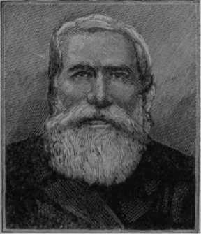А. проявил ши­рокую инициативу в организации на Украине школы пче­ловодства. Сначала школа была открыта в Киеве, а потом переведена в Боярку (теперь Боярский пчеловодный техникум). На организацию школы А. затратил значительные личные средства, передал в собственность школы свою пасеку (80 ульев), причем он был не толь­ко организатором, но и постоянным опекуном школы.

Стоя во главе всего южнорусского пчеловодства, А. издавал журнал «Листок пчеловода», «Ежегодник пчеловодства» и «Труды Южнорусского общества пчеловодства». Он был автором многих книг и бро­шюр, напр. «Руководство к разумному пчеловод­ству» (1888), «Беседы по пчеловодству для народного чтения» (1897), «Упрощенное пчеловодство в рамоч­ных ульях и в дуплянках» (1898), «Правильное пче­ловодное хозяйство» (1899) и др. Не удовлетворяясь известными системами ульев, А. изобрел улей-ле­жак своей конструкции.

А. вошел в историю русского пч-ва как неутоми­мый деятель и выдающийся организатор пч-ва на юге России, работа к-рого имела огромное значение для развития всего русского пчеловодства.

АНДРОМЕДА, подбел (Andromeda poli- folia L.), болотный кустарник, выс. от 15 до 30 *см,* сем. вересковых. Листья продолговатые или продол­говато-линейные, с поникающими розовыми цвет­ками и с коробочковидными плодами. Цветет в мае- июне. Дает мед, непригодный в пищу.

Встречается гл. обр. по торфяным болотам от Мурманской и Архангельской обл. до Волынской, Черниговской, Саратовской и юга Молотовской обл., а также на Урале.

При поедании овцами и козами А. вызывает кормовые отравления. См. *Ядовитый мед.*

**АНЕМОФИЛЬНЫЕ** РАСТЕНИЯ, растения, опы­ляемые с помощью ветра.

ные или лопастные, округло - почковидные, крупнозубчатые; сред­ние также черешковые, тройчатые с клиновид­ными надрезными пиль­чатыми листочками; верхние сидячие, трех­пятираздельные с ли­нейными, часто лопаст­ными дольками. Цветки белые, собраны в зон­тики. Плод—двусемян­ка яйцевидной или гру­шевидной формы. Хо­рошее нектароносное р-ние. Цветет в конце июня — начале июля. А. часто вводят в сево­оборот и высевают гл. обр. в Воронежской, Курской, Харьковской и Винницкой обл. по­сле озимых или корне­плодов. Посев рядовой, с мелкой заделкой се­мян.

**АНИС** (Pimpinella anisum L.), г а н у с (местное название на Ю.), умеренно распространенное одно­летнее эфирномасличное растение, выс. 25—60 *см,* сем. зонтичных. Стебель прямой, ветвящийся в верх­ней части. Нижние листья длинночерешковые, цель-

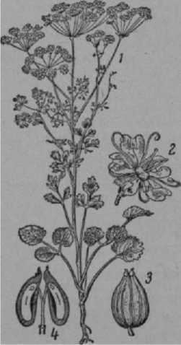Вегетационный пе- существования организмов, но многие животные приспособились жить при незначительном его коли­честве, напр. иловые формы червей могут жить в бес­кислородной среде до 6 дней, медицинская пиявка 10 дней и т. д.

Анис: *1* — цветущая **верхуш­ка;** *2* — отдельный цветок; *з* — плод; *4* — то же, в разрезе.

риод А. — **118** дней.

**АН0КСИБИ03** (греч. **an —** не, oxys — кис­лый, bios — жизнь),

жизнь в бедной кислородом или не содержащей кис­лорода среде. Кислород необходим для нормального

Пчелы способны переносить малое содержание кислорода в воздухе. Известны случаи перезимовки пчел в ямах, засыпанных землей. При этом, однако, расход меда не снижался по сравнению с содержа­нием пчел в обычном зимовнике.

Опыты показали, что пчелы переносят содержа­ние кислорода в воздухе немного больше 5%, а угле­кислоты 9% (в норме кислорода в воздухе 21,0%, а углекислоты 0,03%). Явление А. у пчел заслуживает дальнейшего изучения.

**АНТИБИОТИКИ (греч. anti** — против, bios — жизнь), химические вещества, выделяемые различ­ными микроорганизмами и обладающие способно­стью убивать или задерживать рост др. микроорга­низмов. Действие А. является избирательным, т. е. каждый А. действует на определенные микроорга­низмы, а на др. не оказывает влияния.

Среди А. широкое применение в медицинской и ветеринарной практике нашли *пенициллин,* выделяе­мый плесневыми грибками (Penicillium notatum, P. chrysogenum); стрептомицин, выделяемый лучи­стыми грибками, актиномицетами; грамицидин С (советский), выделяемый из спорообразующей ба­циллы Вас. brevis; дбг/.магиллин,получаемый из гриба Aspergillus fumigatus.

При лечении пчел, больных *нозематозом,* хорошие результаты получены от применения грамицидина С в концентрации 0,02%. В этой концентрации грами­цидин задерживает развитие ноземы в кишечнике пчелы. Против *европейского гни лица* применяют са- назин и пенициллин. Последний дает хорошие ре­зультаты также против *вмерикансксго гнильца.*

Отмечено, что в присутствии возбудителя аме­риканского гнильца не развиваются др. микроор­ганизмы, т. к. он вырабатывает антибиотическое вещество.

**АОРТА,** см. *Органы кровообращения.*

**АПЕЛЬСИН** (Citrus sinensis Osb.), плодовое дерево, выс. до 12 *м,* из группы цитрусовых (померанцевых), с белыми душистыми цветками. Цветки А. нектаро­носны и охотно посещаются пчелами в апреле-мае. Культи ви оуется в Зап. Грузии.

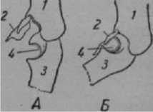**АППАРАТ ДЛЯ ЧИСТКИ УСИКОВ** представ­ляет собой вырезку на первом членике лапки перед­ней ножки с жесткими короткими волосками, выпол­няющими роль гребешка и отростка (клапана), отходящего от нижней части голени. Для чистки усика пчела вкладывает его в вырезку, прикрывает отростком и протаскивает по щеточке внутри вырез­ки, вследствие чего усик освобождается от посто­ронних частиц. Наличие аппарата для чистки уси­ков у пчелы объясняется тем большим значением, к-рое- они имеют для пче­лы: на усиках помещаются одни из важнейших *органов* чуйс-rne—органы обоняния, играющие в поведении пчелы огромную роль (раз­личение запахов цветов р-ний, выделяющих нектар и вырабатывающих пыльцу, распознавание чужих пчел и др. насекомых, вторгающихся в пчелиное гнездо, распознавание матки и т. п.). А. для ч. у. имеется у всех трех особей пчелиной семьи.

Аппарат для **ЧИТКИ** уси­ков: / — задний **конец** голе­ни передней ножки; *2—***кла­**пан **(отросток);** *2* — первый членик лапки; *4* — вырезка для чистки усиков. А—вы­резка открыта; *Б* — вырезка закрыта отростком; такое положение наблюдается при чистке усиков.

См. *Обоняние пчел, Ножки пчелы. Органы чувств.*

**АПТЕЧКА НА ПАСЕКЕ,** набор основных лекар­ственных, дезинфицирующих и др. средств и оборудо­вания для проведения мероприятий по *борьбе с болезнями пчел* и оказания первой помощи пчело­водам.

А. на п. включает примерно следующие мате­риалы и предметы: норсульфазолнатрий, сульфан- трол, пенициллин, саназин, нитробензол, метилса- лицилат, бельевую соду, серу, скипидар, бензин, нафталин, известь, известковую воду, денатурат, мыло, просеянную сухую золу, формалин, нашатыр­ный спирт, вазелин, гидропульт, или распылитель, паяльную лампу.

А. на п. должна также иметь средства й для ока­зания первой помощи работникам пасеки: иодную настойку, цинковую мазь, противоожоговую мазь, аспирин, средства от кашля и от гриппа, валериа­новые капли, бинты, вату, компрессную бумагу и др.

Лекарственные вещества и дезинфицирующие средства хранят в плотно закрывающихся бан­ках, на к-рых краской надписывается название ле­карства (или плотно приклеивается бумажка с надписью).

***/ //***

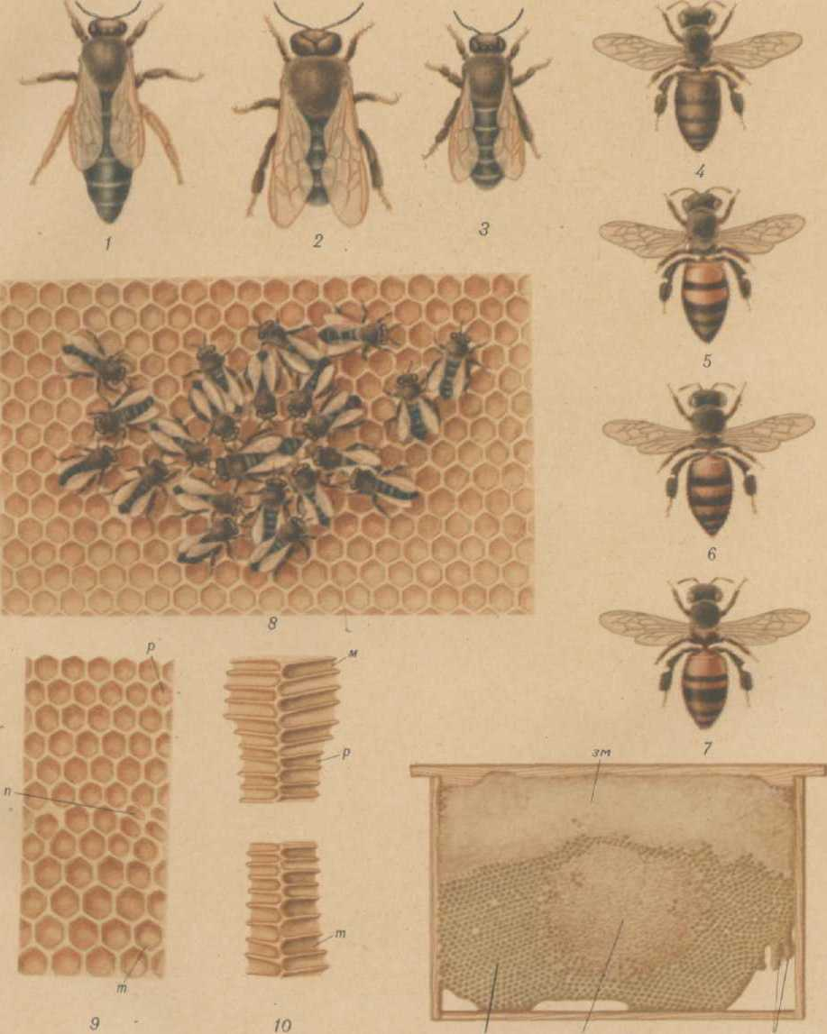

**Биология пчелиной семьи. Медон осн ые пчелы***: 1 —* матка; *2 —* трутень; *3 —* рабочая пчела среднерусской породы пчел; *4* — серая кавказская пчела; 5 — желтая кавказская пчела; *6* — италь­янская пчела; *7* — африканская (египетская) пчела; *8* — матка со свитой пчел; *9* — часть сота *(р* — пче­линые ячейки, *п* — переходные ячейки, *т* — трутневые ячейки); *10* — • части сота в разрезе *(м* — • медо­вые ячейки, *р* — пчелиные ячейки, *т* — трутневые ячейки); *11* — сот в рамке *(зм —* запечатанный мед; *м* — роевые маточники; *р* — расплод; *п* — перга).

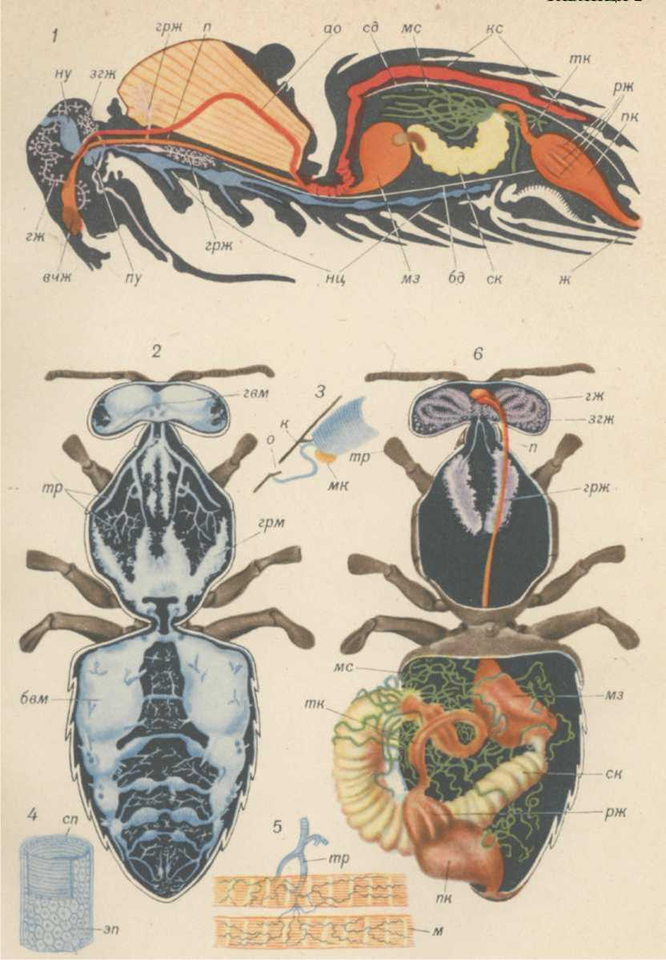

**Анатомия пчелы.** *1*— строение внутренних **органов :** *п* — пищевод, *мз —* медовый зобик, *ск* — средняя кишка, *тк —* тонкая кишка, *пк* — прямая кишка, *рж* — ректальные железы, *мс* — мальпигиевы сосуды, *КС* — камеры сердца, *ао —* аорта, *ну* — надглоточный узел (мозг), *агж* — задняя ветвь глоточной желе­зы, *пу* — подглоточный узел, *нц* — **Нервная** цепочка, *ж* — жало, *гж* — глоточная железа, *сд* — спинная диа­фрагма, *бд* — брюшная диафрагма; *грж* — грудная железа, *вчж* — верхнечелюстная железа; *2* — **органы Дыхания:** *тр—* трахеи, *гем —* головные воздушные мешки, *грм-*— грудные воздушные мешки,

*бвм* — брюшные воздушные мешки; *3* — **строение** дыхальца **(стиг** мы): о — отверстие дыхальца, *—* — клапан дыхальца, *мк* — мышца клапана, *тр* — трахея; *4* — **часть Т рахеи** *Э эп —* клетки эпителия, **покрывающие** наружную стенку трахеи, *сп* — спиральная хитиновая пружина, выстилающая трахею изнутри; *р* '— разветвления трахейных трубочек в МЫШ **Цах** *I тр* — трахея, *м* — мышцы;

*6* — органы пищеварения: пояснения буквенных обозначений см. рис. 1.

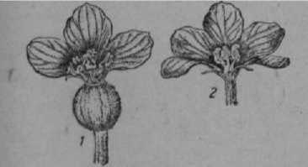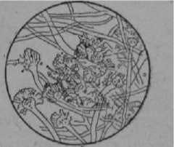

**Рис *В.* Вскрытые цветы** арбуза: ***I —* женский, *2 —* мужской.**

**Рис.** 1. Aspergillus flavus.

жается расплод в ли­чиночной стадии вес­ной, когда охлаждение

2 Словарь пчеловода

Аптечка хранится в отдельном запирающемся шка­фу, доступ к к-рому имеет только специально выде­ленный работник пасеки. В шкафу д. б. список ле­карств и краткое наставление к их применению (при­клеенные на обратной стороне дверцы).

Весьма необходимо иметь «карманную аптечку». Такая **аптечка** содержит лекарства в таблетках, на этикетках к-рых имеются указания о составе, дозе и в каких случаях следует их принимать. Для примера укажем, что в **аптечке** имеется: мигрофен ■—средство от головной боли, кальцекс — от гриппа, стрепто­цид — от ангины, сальбион (азотнокислый висмут, **юл, опий,** сахар с мятным маслом) —против по­носа, кодеин с сахаром — от кашля, а также термо­метр, бинт, настойка иода и т. п.

К аптечке прилагается книжечка, в к-рой ука­**заны приемы по** оказанию медицинской самопомощи и взаимопомощи в несчастных случаях: как остано­вить **кровотечение,** как сделать искусственное дыха­ние, **оказать** помощь при тепловом и солнечном уда­ре, обмороке и пр.

АРБУЗ, кавун (Citrullus vulgaris Schrad.), однолетнее бахчевое р-ние сем. тыквенных, с раздель­нополыми цветками **на** очном растении. Мужские

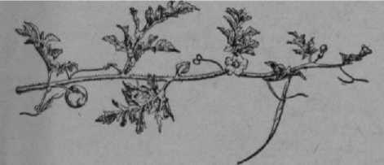

**Рис. I. Плеть ароуза.**

цветки с петлеобразно изогнутыми двумя двойными и одним простым пыльниками; женские с нижней опу­шенной завязью, короткими столбиками и трехраз­**дельным** рыльцем. В умеренно теплую погоду А. цве­тет п течение всего дня, а в жаркую — только в ут­ренние часы. Цветение начинается в июне и в сухие годы продолжается свыше месяца, а во влажные и теплые значительно дольше. Иектаровыделение уме- репное, по пчелы все же охотно посещают цветки ар- Кроме нектара, пчелы берут сладкий сок битых плодов А., особенно в безвзяточные дни. Главные пиленные р-ны возделывания: Саратовская, Сталинградская и Ростовская обл., Приазовье, Ку­бань, степи Сибири, Украины, Средней Азии.

По новейшим данным, женский цветок А. дает плод нормального размера и формы лишь в том слу­чае, если на нем побывает более 30 пчел. До этого каждая пчела успевает посетить еще ок. 20 мужских цветков. Так. обр., наиболее успешное опыление со­вершается тогда, когда на рыльце пестика цветка попадает пыльца с 720 мужских цветков. Из этого вытекает необходимость содержать как можно больше пчел близ арбузной бахчи.

. **АРМИРЭВКА ВОЩИНЫ,** увеличение ее проч­ности посредством впаивания проволоки, добавления карнаубского воска, устройства более твердого внутреннего слоя вощины из тканей, целлофана, пластмасс и др.

Наиболее практичный способ А. в. — натягива­ние на рамку железной проволоки и припаивание к ней вощины, т. е. обычный способ *наващивания рамок.*

Попытки армирования искусственной вощины тка­нями, бумагой и т. д. проводились издавна, но пче­лы выгрызают посторонние предметы, заключенные в вощину.

Известна А. в. путем устройства *трехслойной во­щины,* когда в середину листа вощины закатывают слой воска с добавлением 15—20% карнаубского во­ска. В СССР этот способ не применяется, т. к. подме­шивание суррогатов к пчелиному воску запрещено.

Попытки изготовить вощину и даже соты из алю­миния и пластических масс не дали положительных результатов.

**АРОМАТ** МЕДА зависит преимущественно от на­личия ароматических веществ в цветках медо­носных р-ний. Бывает мед с сильным ароматом, напр. *вересковый,* гречишный, липовый и т. п. Од­нако др. сорта меда (напр., кипрейный, подсолнеч- никовый и др.) имеют слабый аромат. Химический состав ароматических веществ в меде до сих пор не выяснен. Когда мед, даже не имеющий запаха, берут в рот, то он через слизистые оболочки рта вызывает ощущение аромата, иногда даже очень сильного. При органолептической оценке меда трудно отделить ощущения аромата от вкусовых ошушений. Поэтому принято говорить о сумме ощущений вкуса и аромата в целом, называемых «букетом» меда, что является главным качеством, характеризующим сорта меда.

**АСПЕРГИЛЛЕЗ,** каменный расплод, *инфекционная болезнь* расплода всех возрастов и взрослых пчел. Возбу­дитель болезни грибок Aspergillus flavus не устойчив к действию темп-ры и дезинфици­рующим средствам, об­разует яд, д( йствук щий на нервную и мускуль­ную ткань. Аспергилл широко распространен в природе; занесенный пчелами в **улей,** разви­вается на сотах, в перге. Наиболее часто пора- и высокая влажность благоприятствуют развитию грибка.

Симптомы . Личинки, погибшие от А., высы­хают, твердеют, приобретая каменистый вид, и по­крываются через 1—*2* дня зеленовато-желтым нале­том грибка, особенно со стороны головы. Подсы­хающие трупы личинок лежат свободно в ячейках и легко из них удаляются.

Взрослые пчелы заболевают А. в конце зимы и весной. Грибок прорастает через все тело пчелы и образует плесень. Пчелы ведут себя беспокойно и ослабевают. У погибающих пчел наблюдается повы­шенная плотность брюшка или затвердение его.

Предупреждают болезнь содержанием сильных, хорошо утепленных семей; пасеки располагают на

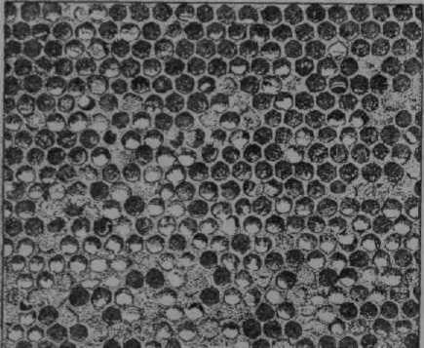

Рис. 2. Сот с расплодом, пораженным аспергиллезом.

сухих, открытых для солнца местах. В зимовниках не допускают **повышенной** влажности.

М е р ы борьбы. Пораженные соты удаляют, стенки улья и дно держат в чистоте. Гнезда же хоро­шо утепляют и семьи подкармливают. При работе с пораженными семьями надевают влажную марле­вую повязку **на** нос и рот.

АСПИРАНТУРА (лат. aspirantis — лицо, подго­товляющееся к научной деятельности), система под­готовки научных кадров при высших учебных **за­ведениях или** научно - исследовательских институтах.

А. по пчеловодству имеется при Научно-иссле­довательском институте пчеловодства Министерства сельского хозяйства РСФСР и при Московской ордена Ленина с.-х. академии имени К. А. Тимирязева, а аспирантура по болезням пчел — в Институте усо­вершенствования ветеринарных врачей (Ленинград) и Казанском ветеринарном институте.

В А. по специальности разведение и содер­жание пчел принимаются лица, имеющие высшее об­разование, — агрономы, зоотехники и биологи, по специальности технологии продуктов пч-ва—химики, а болезням пчел — вет. врачи. Поступающие в А. должны иметь трехлетний стаж научной, педагоги­ческой или производственной работы по специаль­ности. Лица, получившие диплом с отличием, допу­скаются в А. непосредственно по окончании учебного заведения только по рекомендации Ученого совета вуза.

Имеется А. очная — с отрывом от производства и заочная — без отрыва от производства. В очную А. принимаются лица не старше 40 лет; в заочную — без ограничения возраста.

Вступительные экзамены проводятся по курсу «Основы марксизма-ленинизма», по специальной ди­сциплине (пчеловодству) и по иностранному языку в объеме действующих программ вузов. Лицам, до­пущенным к приемным испытаниям (в очную или заочную А.), предоставляется месячный отпуск для подготовки и сдачи испытаний с сохранением зар­платы по месту работы.

При поступлении в А. представляются докумен­ты: диплом об окончании вуза, **заполненный** личный листок по учету кадров, автобиография, характери­стика, справка о состоянии здоровья, справка об от­ношении к воинской обязанности, список печатных работ или реферат по специальности, две фотокар­точки.

АСТРА солончаковая, или плавне­вая (Aster tripolium L.), дикорастущее голое двух­летнее р-ние сем. сложноцветных, с толстоватыми цельными листьями и с небольшими корзинками бледнофиолетовых цветков. В кубанских плавнях со второй половины июля по сентябрь дает аромат­ный светлый нектар. Растет на солончаковых местах в плавнях, а также по побережьям Балтийского моря и на Ю.-В. европейской части СССР.

АСТРАГАЛ (Astragalus), однолетние и многолет­ние травянистые р-ния сем. бобовых. Листья у А. непарноперистые. Цветки от белой до пурпуровой окраски. Цветет А. весной и летом. Медоносность не­высокая. В СССР произрастает до 70 видов, гл. обр. по сухим склонам и в степях Сибири, Заволжья, Украины, Предкавказья, Приуралья, Средней Азии, на Кавказе, в Молдавии.

АФРИКАНСКИЕ ПЧЕЛЫ по ряду признаком **и** образу жизни отличаются от медоносной пчелы, обитающей в Европе. Нек-рые исследователи *(Ско-* рнков и др.) А. п. выделяют в самостоятельный вид, к-рый в различных р-нах Африки образует местные формы (расы или разновидности). Среди них наиболее известны: темнаяА. п., обитающая в горных и лесных возвышенных местах; желтая (адансо- нова) А. п., распространенная в низменных открытых местностях (за исключением Алжира и Туниса); египетская пчела, ареал распространения к-рой долина р. Нила; Мадагаскарск ая пчела и др.

Наиболее широко распространена на пасеках Африки желтая пчела, к-рая мельче темной, но имеет более длинный *хоботок* (5,82 *мм,* а у темной 5,59 *мм).* Пчела эта интересна тем, что при утрате маток из яиц, отложенных рабочими пчелами, выводятся матки. Египетская пчела наиболее мелкая среди дру­гих А. п. и имеет более короткий хоботок (5,55 *мм).* Интересные отличительные признаки египетской пче­лы — присутствие в семье в период роения, помимо нормальной матки, до 20 мелких маток, откладываю­щих неоплодотворенные яйца; при обезматочении закладывают 100—200 свищевых маточников.

**АШГОН,** см. *Ажгон.*

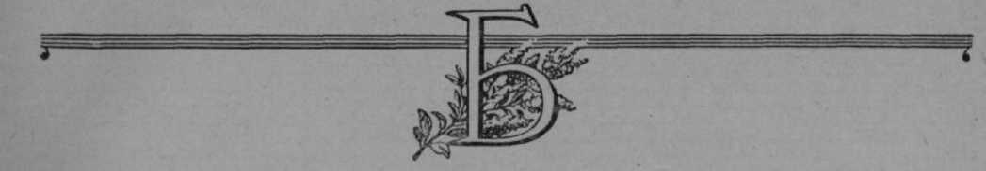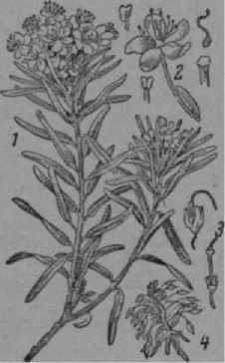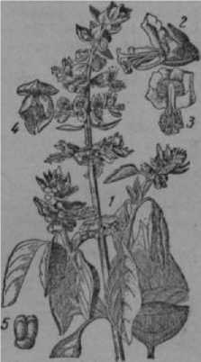

Багульник: *1 —* цветущая /-"ветвь с плодами.

**БАЗИЛИК** душистый (Ocimum basilicum L.), однолетнее пряное теплолюбивое растение, выс.

|ц В: / — цвету­щая **верхушка;** *2 —* цветок сбоку; *з—*тоже. спереди; *4* — завязь; 5 — плод — оре­шек.

**МЕДА,** его свойство уби­вать болезнетворные *бак­терии.* В настоящее время Б. м. установлена по отношению к кишечным бактериям (дизентерий-

**БАБКА,** см. *Шалфей.*

**БАБОЧКА «МЕРТВАЯ ГОЛОВА»** (Acherontia atropos L.), принадлежит к сем. бражников, или сфинксов. Па густоволосистой груди сверху светлый рисунок, напоминающий человеческий череп, и под ним перекрещенные кости. Имеет сильные, очень длинные передние крылья (110—130 *мм* в раз­махе) черного цвета с желто-коричневым рисунком и округлые маленькие задние крылья желтого цвета с двумя черными перевязями. Встречается на Ю. и в средней полосе Советского Союза. Летает в сумерки и ночью. Может издавать писк. Гусеница зеленовато­желтая с голубыми и черными косыми полосами и изогнутым рогом; дл. до 13 *см.* Встречается на карто­феле, дурмане, диком жасмине; окукливается в зем­ле. В поисках сладких соков бабочка проникает иногда в улей (через леток или вентиляционные от­верстия) и может высосать из сота около чайной лож­ки меда. На появление бабочки в улье пчелы реаги­руют бурным, но коротким шумом, время от време­ни повторяющимся. Не имея возможности удалить умерщвленную бабочку целиком, пчелы счищают с нее волоски и чешуйки.

Меры борьбы. Устройство в ульях узких летков или применение летковыж *заградителей* (та­ких же, как и от мы­шеи).

См. *цветную таблицу 14.*

**БАГУЛЬНИК,** голо- волом, болотная одурь (Ledum pa lust re L.), ветвистый кустарник, выс. до 1 *м,* сем. вереско­вых. Ветви прямые, буро­вато-войлочные, направ­ленные кверху, листья ко­жистые, **линейные,** узкие, снизу рыжеопушенные; цветки в головчатых или зонтичных соцветиях, бе­лые, с одуряющим запа­хом. Цветет с конца мая до **половины июня и** позже. Хорошо посещается пче­лами, дает небольшой сбор меда. Мед пригоден в пищу только после кипяче­ния. Б. растет преимущественно по торфяным боло­там в европейской части СССР и на Дальнем Востоке.

См. Ядовитый мед.

10—40 *см,* сем. губоцвет­ных. Листья яйцевидные или продолговатые, цель­нокрайние, иногда немно­го зазубренные. Цветки двугубые, собранные по 3 в пазухах верхушечных листьев. Верхняя губа вен­чика окрашена в белый, красновато-белый или ли­ловый цвет; нижняя губа плоская или немного вы­пуклая, чуть длиннее верх­ней. Венчик почти вдвое длиннее чашечки. Цветет в июле-августе и дает нек­тар. В пч-ве имеет значе­ние семенная культура Б. преимущественно на Ю., где семена могут вызреть.

ная палочка, паратифоз­ная и др.) и к гноерод­ным *микроорганизмам* (стафилококки, стрепто­

кокки, синегнойная палочка и др.). Б. м. является одним из проявлений *лечебного свойства меда.*

**БАКТЕРИЯ** (греч. bacteria — палочка), живой растительный организм, видимый под микроско­пом, состоящий из одной клетки без оформленного ядра. По современной классификации под Б. пони­мают одно из семейств микробов (см. *Микроорганиз­мы),* имеющих форму палочек, не образующих спор. из возбудителей болезней пчел к Б. относятся: Bact. pluton — возбудитель *европейского гнильца,* Bact. apisepticus — возбудитель *септицемии пчел,* Bact. paratyphi alvei — возбудитель *паратифа* пчел.

**БАНАН** несъедобный (Musa ensetae Gmel.), высокое декоративное многолетнее р-ние. Цветет продолжительно и дает хороший взяток. Мед **темноватый.** Произрастает в субтропиках Кавказа.

**БАРБАРИС** (Berberis vulgaris L.), колючий вет­вистый кустарник, выс. до 3 *м,* сем. барбарисовых. Листья б. ч. собраны пучками, по 2—12, простые, об­ратнояйцевидные, по краям ресничатозазубренные, светлозелен ыс, тонкие, на юге более плотные, окра­шиваются к осени в пурпуровый цвет. Цветки в по­никлых кистях желтые, маленькие, колокольчатые, с желтыми нектарниками и зеленым рыльцем, издают тонкий аромат. Все виды Б. нектароносны, цветут с середины или конца мая по июнь, пыльцы не дают. Мед ароматный, желтоватого цвета.

В СССР произрастает в средней полосе, на Украине и на Кавказе. В Сибири чаще попа­дается более мелкий—Б. сибирский, ав За­кавказье и Ср. Азии — Б. густоцветковый.

БАРОМЕТР, прибор для определения атмосфер­ного давления. На пасеках желательно применять металлические (анероидные) барометры.

Главная часть анероидного Б. — небольшая за­паянная со всех сторон металлическая коробочка, из к-рой выкачан воздух. Чтобы коробочка не сплюс­нулась под давлением внешнего воздуха, ее растяги­вает специальная пружина. Принцип действия Б. основан на том, что при увеличении давления воздуха стенки коробочки прогибаются внутрь, а при умень­шении давления — распрямляются под действием пружины. Колебание стенок коробочки передается через рычаги на стрелку, к-рая движется по циферблату.

Чтобы определить давление воздуха, Б. следует положить на стол и слегка постучать пальцем по стеклу Б. для преодоления трения, возникающего в рычажной передаче. Показания Б. используют для нрогноза погоды. Обычно при продолжительном паде­нии Б. наступает пасмурная, ветреная, ненастная погода. Резкое понижение давления воздуха наблю­дается перед сильным шквальным ветром.

Высокое давление воздуха сопровождается ти­хой, ясной, сухой погодой.

См. *Прогноз погоды*

БАРХАТ АМУРСКИЙ, амурское бар­хатное дерево (Phellodendron amurense Hupr.), дерево выс. до 18 *м,* сем. рутовых, с густой раскидистой кроной и мягкой бархатистой пробковой корой, с виду несколько похожее на ясень. Верх­ние листья супротивные, нижние — очередные, не­парноперистые, состоящие из 2—6 пар супротив­ных, ланцетных, островершинных и зазубренных ли­сточков, издающих при растирании сильный запах. Цветки в густых вершинных или пазушных соцвети­ях. Мужские цветки мелкие зеленые, с тремя чешуй­ками при основании, с крупными пыльниками. Плод — твердый черный орешек, величиной с горо­шину. Б. а. цветет во второй половине июня и при теплой и **влажной** погоде дает обильный взяток. Мед высокого качества. Разводится Б. а. семенами. Про­израстает на Дальнем Востоке, в северо-уссурийских лесах, преимущественно по долинам рек, группами в 5—Я деревьев.

**БАХМЕТЬЕВ** Порфирий Иванович (1860—1913), выдающийся исследователь *апазиоза* у насекомых. Родился в селе Лопуховке Вольского уезда Сара­товской губ. в семье крепостного. Счастливая слу­чайность помогла ему получить блестяшее по тому **времени** высшее образование (за границей) — в Гет­тингенском, Страсбургском и Цюрихском универси­тетах. По окончании последнего (1885) получил уче­ную степень доктора физических наук. В период 1890—1907 был профессором физики в Софийском университете (Болгария).

Б. получил мировую известность как крупней­ший физик и биолог-экспериментатор в области ис­следования явлений анабиоза. Начиная с 1897 он изучал темп-ру тела насе­комых, в том чис­ле и пчел, для чего сконструировал спе- цнальнып термо­

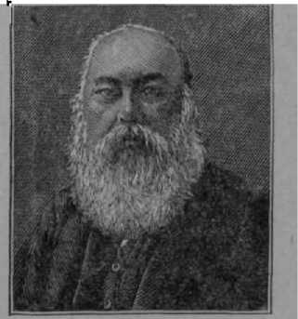электрический тер­мометр. Подвергая различных насеко­мых охлаждению, Б. обнаружил явление так наз. темпера­турного скачка при переохлаждении их. Его большая статья по этому вопросу «Итог моих исследо­ваний об анабиозе насекомых и план его исследования у тепло­кровных животных» была напечатана в «Известиях Академии наук». Он высказал очень смелую мысль о возможности анабиоза у пчел.

Б. был горячим поборником всеславянского еди­нения пчеловодов. При ei о участии были созваны три Всеславянских '-ъезда пчеловодов. На первом Всесла­вянском съезде (1910) он был избран генеральным се­кретарем и выполнял эту почетную обязанность до конца своей жизни. За свои выдающиеся работы Б. получил международную премию имени академика Бэра.

**БАЦИЛЛЫ** (ba cilium — палочка), *микроорга­низмы,* имеющие форму палочки, способные образо­вывать споры. Как правило, Б. бывают от 3 до 7 ми­крон в длину (микрон — тысячная доля миллиметра).

Из возбудителей болезней пчел к Б. относится Вас. larvae, возбудитель *американского гнильца.*

**БАШКИРСКАЯ БОРТЕВАЯ ПЧЕЛА** обитает в диком виде в лесах горного Бурзянского района Башкирской АССР. Охотники-пчеловоды находили в больших дуплах многолетние запасы меда, до­стигавшие 80—100 *кг.*

По своему происхождению Б. б. п. является ти­пичным представителем темной среднерусской пче­лы, приспособившейся к условиям сурового клима­та горных р-нов Башкирии.

По данным проф. *Кожевникова,* Б. б. п. отличает­ся высокой зимостойкостью и приспособлена к дли­тельной суровой зиме. Продуктивность и другие хозяйственно полезные признаки этой пчелы еще не изучены. В настоящее время Башкирский гос. пле­менной рассадник пчел (п/о Улу-Теляк Башкир­ской АССР) организовал пасеку из Б. б. п. и изу­чает их хозяйственные и биологические особенности.

БЕГЛЫЙ **ОСМОТР СЕМЕЙ,** производится в день *выставки пчел* для выявления состояния семей после зимовки и устранения неблагополучий.

К осмотру гнезд семей приступают сразу же по окончании *облета пчел,* при темп-ре в тени не ниже 10—12° тепла. В первую очередь проверяют семьи, плохо облетевшиеся, подозрительные на безматоч-

ность, а также имеющие большую *осыпь пчел* и следы поноса на прилетной доске и передней стенке улья. Эти признаки неблагополучной зимовки устанавли­ваются во время наблюдений за облетом пчел. Семьи, имевшие недостаточные кормовые запасы меда, так­же осматривают в первую очередь. Закончив осмотр неблагополучно перезимовавших пчелиных семей, проверяют в этот же день и все остальные семьи для установления общего состояния пасеки после зимов­ки пчел.

Б. о. с. должен производиться быстро, чтобы не охладить гнездо, не застудить расплод и успеть в пер­вый же день проверить все пчелиные семьи. К началу осмотра нужно подготовить пчеловодный инвентарь, а также рамки с медом. Во время Б. о. с. проверяют наличие корма (ме)|а и перги), матки и состояние **гнезда:** имеется ли сырость в улье и следы поноса на сотах.

Б. о. с. производят так. Сняв крышку улья, уда­ляют верхнее утепление и боковую подушку или мат (если пчелы зимовали с боковым утеплением), отвора­чивают с края гнезда вдоль рамок холстик и отодви­гают на 3—4 *см* от крайней рамки разделительную доску. Затем раздвигают при помощи стамески рамки, устанавливают, имеется ли в них мед и есть ли расплод. Чтобы установить наличие расплода, из середины гнезда приподнимают 1—2 рамки и быстро осматривают их.

Отсутствие пчелиного расплода является одним из признаков безматочности семьи. Пчелы таких семей вовремя осмотра ведут себя беспокойно. Иногда перед выставкой пчел матки не откладывают яйца из-за сильного ослабления семей, необеспеченности пчел кормами, сырости в гнезде и т. д. После устранения этих неблагополучий матки обычно начинают яйце­кладку. Чтобы установить, есть ли в семье матка, в улей ставят *контрольную рамку* с яйцами и моло­дыми **личинками,** взятую из сильной семьи; пчелы безматочной семьи на вторые сутки закладывают маточники. Если во время Б. о. с. будет выяснено, что в **ней** есть матка, достаточное количество корма и гнездо в хорошем состоянии, дальнейший осмотр производить но следует.

Если в гнезде мало меда, необходимо в этот же день пополнить кормовые запасы постановкой медо­вой рамки, предварительно согретой в теплой комна­те. Если запасных медовых рамок нет, их берут из семей, имеющих излишки корма, или же подкармли­вают пчел сахарным сиропом. Закристаллизовавший­ся в рамках мед заменяют хорошим. Пчелы могут использовать закристаллизовавшийся мед, если его распечататьи сбрызнуть теплой водой. По мерепотреб- **ления** этого меда распечатывают новые участки сотов.

Вовремя осмотра семьи в улье оставляют такое ко­личество рамок, к-рое могут плотно покрыть пчелы. Соты плохого качества (заплесневелые и опоношен- ные пчелами), но незанятые расплодом, а также пу­стые вынимают из гнезда и убирают. Оставшиеся рамки составляют в середине улья и гнездо сверху и с боков хорошо утепляют. Расстояние между сотами в гнезде необходимо уменьшить до 8— 9 *мм,* что поможет пчелам поддерживать нормальную темпера­туру в улье. Отсыревший утепляющий материал за­меняют запасными подушками или матами. Летки сокращают по силе семьи; имеющиеся щели в ульях заделывают.

Результаты Б. о. с. записывают в тетрадь, отмечая номер семьи, количество рамок, занятых пчелами, наличие матки, количество корма и что необходимо сделать в ближайшие дни для исправления обнару­женных недостатков.

В первый день после выставки пчел рекомендуется произвести *чистку доньев.* От семей, подозрительных в заболевании пчел, нужно взять образцы и послать в ближайшую *ветеринарно-бактериологическую лабо­раторию* для исследования.

После Б. о. с. в первый же тихий солнечный день при темп-ре не ниже 14° в тени производят *весеннюю ревизию* пчелиных семей.

**БЕДРЕНЕЦ** камнеломковый (Pim- pinellasaxifraga L.), однолетнее растение, выс. 25—• 60 *см,* сем. зонтичных. Стебель голый или коротко­пушистый. Листья непарноперистые с сидячими, над-

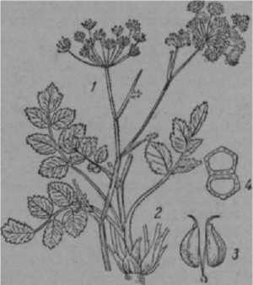

Бедренеи: *1* — цветущая верхушка; 2 — нижняя часть стебля; *3* — плод; *i* — то же, в разрезе.

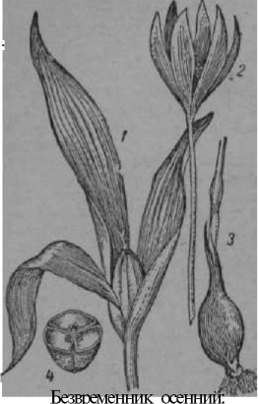резанными или зубчатыми листочками нижних ли­стьев. Цветет с июня по сентябрь и встречается всюду по лугам, кустарникам, склонам, открытым возвы­шенным местам и на опушке леса. Дает **не­значительный** сбор нек­тара.

БЕЗВРЕМЕННИК

ОСЕННИЙ, зимов-

н и,к, п е с о б о й (Со1- chicum autumnale L.), многолетнее ядовитое р-ние, выс. до 15 *см,* сем. лилейных. Листья т^пые. Околоцветник

сростнолистный, ворон- ковидно-кол окол ьча- тый, с длинной цилин­дрической трубкой, с большим отгибом. Стол­бики на концах ясно утолщенные, согнутые. Цветки лилово-розовые появляются в августе- сентябре. Дает в изоби­лии нектар, легко добы­ваемый пчелами. Встре­чается преимущест­

венно на мокрых лу­гах В зап. И юго-За- паяных областях fiRrio_ •'—часть растения; ^-цветочная падных оилас i ях евро стрелка; *3—* клубень; *i—*

пейской части СССР.

плода

, БЕЗДОНКА, см. *Дуплянка.*

БЕЗМАТОЧНАЯ СЕМЬЯ» семья пчел, потеряв­шая матку. Такие семьи чаще встречаются на тех па­секах, где плохо поставлен уход за пчелами, не произ­водится регулярная смена маток и в семьях содер­жатся матки старше двухлетнего возраста. Б. с. не только снижает доход, но и нередко подвергается за­болеваниям и даже гибели. Наибольший отход ма­ток бывает зимой и ранней весной. По данным В. А. Нестерводского, гибель маток зимой на здоро­вых пасеках составляет: среди однолетних 0,2%, сре­ди двухлетних 2,9% и среди трехлетних 10%. Значи­тельное количество маток погибает в **зимовке** от бо­лезней, недоброкачественности кормовых запасов, **содержания** пчелиных семей в сырых **помещениях,** от проникновения в ульи мышей и т. д.

В летний период потеря маток происходит гл. обр. при вылетах их на ***спаривание,*** а также в результате неосторожной работы пчеловода при *разборке* и *осмотре* ***енеада*** пчелиных семей. Безматочность можно установить по отсутствию пчелиного расплода в гнезде, сильному гулу и беспокойству пчел при осмот­ре семьи. Пчелы Б. с. находятся в возбужденном состоянии. При *выставке* ***пчел*** из зимовника Б. с. облетываются плохо, недружно, а выйдя ив улья на прилетную доску и переднюю стенку улья, **бы­**стро бегают, как бы разыскивая матку, что можно наблюдать в течение всего **дня.** Нормально пере­зимовавшие пчелиные семьи после облета сразу же приступают **к.** работе; выносят из **ульев** сор, мертвых пчел, вылетают (за сбором пыльцы, приносят воду. Б. с. работают очень слабо, **лёг** пчел почти **от­**сутствует. Такие семьи плохо охраняют леток и чаще всего подвергаются обворовыванию пчелами других семей (см. *Воровство пчелиное).*

В Б. с. в осеннее время живут трутни, тогда как в нормальных семьях к этому времени трутни уже изгнаны.-

Пчелиные семьи, лишившиеся маток **на** зимовке, рано весной или **поздно** осенью обречены на полное вы­мирание, т. к. пчелы не могут вывести молодых маток.

В день выставки пчел все подозрительные на без- маточность семьи необходимо осмотреть в первую очередь. Гнезда Б. с. в день **выставки** пчел до под­садки **маток** д. б. хорошо сокращены и утеплены. Леток суживают до **1—2** *см* во избежание про­никновения в улей **пчёл-воровок.** Если в гнезде осматриваемой семьи не окажется **пчелиного ^ас- • плода,** нужно поставить *контрольную рамку* с раз­**новозрастным** расплодом, на к-ром пчелы при потере матки заложат в ближайшие **1-—2** дня маточники.

Исправляют Б- о. следующим образом: если семья сильная, ей дают *запасную матку* из *нуклеуса* без пчел, к-рых после отбора матки присоединяют к со­седнему нуклеусу или к другой семье. К Б. с. сред­ней или слабой силы нуклеусы присоединяют цели­ком вместе с маткой и **пчелами;** Если на пасеке нет за­пасных маток и не представляется возможности их приобрести, Б. с. соединяют с семьей, имеющей **мат­**ку. **Таким** же образом исправляют Б. с. и в осенний **Период.** Выводить маток непосредственно в Б. с. не рекомендуется ввиду того, что это влечет за собой **сильное** ослабление **„таких** семей, а матки будут иметь низкое качество. Поэтому каждая пасека должна оставлять в зиму **не** менее 10% запасных маток к чи­слу пчелиных **семей.**

В летнее время Б. с. исправляют **путем под­**садки в них плодных маток или же **дают** запечатан­ный *зрелый* люточнмк.

БЕЗУСЛОВНЫЙ РЕФЛЕКС, см. *Рефлексы.*

БЕЛАЯ **АКАЦИЯ,** см. *Акация.*

БЕЛЕНА ЧЕРНАЯ **(Hyoscyamus** niger L.), очень ядовитое **мохнатоопушенное р-ние,** сем. паслено­вых, **выс.** от 30 до 60 ***см.*** Имеются однолетние **и** двулетние формы. Верхние листья сидячие, полу- стеблеобъемлющие, с крупными широколанцетными зубцами. Цветки в постепенно развертывающихся облиственных конечных завитках. Венчик неправиль­ный, **косо-воронковидный,** на одной стороне б. или м. глубоко расщепленный, в середине темнофиолетовый, спереди обыкновенно с сеткой фиолетовых жилок.

Б. ч. встречается как сорняк почти повсеместно в СССР. Цветет с мая по сентябрь. Пчелы берут с **нее** темножелтый нектар в незначительном количестве, а также серовато-белую **пыльцу^** Пыльца вредна для пчел. •

БЕЛЕНИЕ ВОСКА, см. *Отбелка воска.*

БЕЛКИ **содержатся** во всех клетках живых орга­низмов (растительных и животных), составляя свыше половины сухого веса протоплазмы. Б. очень сложно­го химического состава, непременной частью к-рого является азот. В состав их входит, кроме азота, угле­род, кислород, водород и часто сера, а иногда фос­фор. Б. абсолютно необходимы для питания всякого организма, особенно для молодого растущего. Раз­личают Б. **в** виде жидких **коллоидных** растворов, по­лужидких и твердых. Источником белкового пита­ния пчел служит *пыльца.*

БЕЛОГЛАЗЫЕ ТРУТНИ, *альбиносы,* трутни с белыми **глазами —явление ненормальное; отно­**сится к группе уродств медоносной пчелы; **харак­**теризуется , отсутствием пигмента (красящего **ве-'** щества) в глазах трутней. Б. т. в радужине простых глаз не имеют темного пигмента, а в сложных гла­**Зах** его нет ни в пигментных, ни в зрительных клетках. **Отсутствие** пигмента м. б. полным или ча­стичным. В последнем случае глаза имеют «мрамор­ную» окраску. '

Б. т.—• слепые; они плохо **или** совсем не могут летать; выходя на леток, пытаются взлететь, падают на **землю** и не в состоянии вернуться обратно в улей.

Белоглазые рабочие пчелы и матки встречаются очень редко, а Б. т. появляются в отдельных семьях и составляют **20—60% всех** трутней.

При выходе из **ячейки** у только что родившегося трутня на сложных глазах остаются лоскутки белой пленки от последней линьки куколки. Такие глаза легко могут показаться белыми и ввести пчеловода в заблуждение. Как только пленка высохнет, трутень **счищает,ее** ножками и глаза принимают **нормаль­**ный **вид.**

Иногда встречаются трутни с цветными **глазами —** зелеными, вишневыми и т. д.

Мера борь б ы — смена матки.

БЕЛОЗОР БОЛОТНЫЙ **(Parnassia palustris L.),** многолетнее растение, **выс.** от 8 до 40 *см,* сем. **камне­**ломковых, с овальными туповатыми прикорневыми листьями и объемлющим стебель листом. **Цветки** одиночные, крупные, белые. Цветет в июле-августе. Дает незначительный взяток и представляет нек-рую ценность для пчел лишь на болотах переходного типа (от травяных к моховым). **Встречается** по **сырым** и за­**болоченным** местам повсеместно в СССР, кроме край­него Ю. и Крыма.

БЕЛОКОПЫТНИК, **подбел (Petasitee** of­ficinal is **Moench.),** многолетнее, б. ч. двудомное ра­стение", **выс.** 30—40 *см,* сем. сложноцветных. *У* жен­ских р-ний стебли заканчиваются **многочисленными**

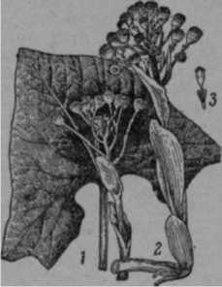(15—20) светложелтыми корзинками, у мужских беловатыми. Листья круглые, треугольно-сердце­видные, появляются значительно позже цветущих корзинок; с нижней сто­роны листья беловойлоч­ные, сверху почти голые, зеленые. Б. дает ранней весной нектар и пыльцу. Встречается по песчаным берегам ручьев и рек в северо-западных и зап. областях европейской ча­сти СССР и на Украине.

Белокопытш i i с

*1* — лист; 2 — цветущие

ветви; *3* — плод.

**БЕЛЫЙ КЛЕВЕР,** см. *Клевер.*

**БЕНТОН** Франк (1852— 1919), известный амери­канский пчеловод, один из первых организаторов пе­ресылки пчел по почте и конструктор **пересылочной** маточнои клеточки, нося­**щей его** имя. Б. родился в Колдвотере, штат Ми­

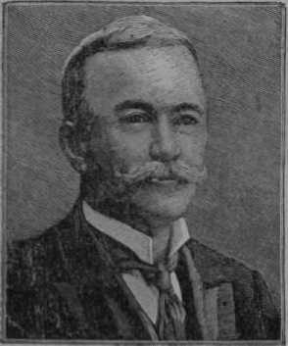чиган (США); среднее образование получил в Мичи- **высшее в** Афинском (Греция) и Мюнхенском (Гер­мания) университе­тах, специализи­

руясь в педагогике.

Рано занявшись чч-вом и увлекшись изучением разных

пород пчел, а также проблемой одомаш­нения большой *ин­дийской пчелы,* Б. бо­лее 10 лет путешест­**вовал,** побывал в Египте, Сирии, на островах Кипр, Цей­лон, Ява, в Индии, Персии, Японии, в Альпийских и Кав­казских горах. По­пытка доставить в Америку индийских пчел не увенчалась успехом. В 1905 году Б. от­**правил** в США из г. Баку пчел и маток кавказских **пород,** чем **весьма** способствовал распространению **в США серых** высокогорных *кавказских пчел,* по­лучивших благодаря своим высоким качествам ми­ровую известность.

Б. был первым руководителем пчеловодного от­дела департамента сельского хозяйства США и воз­главлял работу в нем в течение многих лет. Деятель­ность Б. по собиранию и изучению пчел кавказской, итальянской, персидской, кипрской, египетской и др. пород была весьма велика, и предпринятая им пересылка маток по почте нашла вскоре большое распространение и стала в наше время обычным явлением.

БЕРЕЗА (Betula), широко распространенная в лесах древесная порода. В пч-ве важна как пыль- ценос. Цветет в апреле-мае, в зависимости от ши­роты местности. Б. бородавчатая (В. alba var. verrucosa Schmalh.) распространена до 60° сев. широты, к югу редеет; Б. пушистая (В. alba var. pubescens Bge.) встречается по сыроватым лесам, болотам, опушкам, берегам озер — до южных степей. Оба вида изменчивы и образуют помеси.

**БЕРЕЗОВЫЙ СОК** иногда используют для ве­сенней подкормки пчел. Содержит от 0,43 до **1,13%** сахара, гл. обр. плодового. Пчелы обычно не берут жидкостей с таким низким содержанием са­хара, поэтому Б. с. сгущают упариванием, доводя до О»—**Vie.** первоначального объема. Упаривание проводят осторожно, с частым помешиванием, чтобы не допустить пригорания. Можно вместо упаривания подсластить Б. с. добавлением сахара или меда. Для получения Б. с. ранней весной просверливают **в** стволе березы отверстие и вставляют в него фитиль, по к-рому сок стекает в подставленную тару. Лучше всего использовать деревья не моложе 20 лет. Б. с. выделяется обильнее в ясные теплые дни с темп-рой от +4 до +7°, особенно после теплой ночи. Ночью сок не вытекает. После отбора Б. с. отверстие в де­реве следует забить деревянной пробкой и замазать глиной или землей. Добывать Б. с. в лесах можно только с разрешения местных лесничеств.

**БЕРЕСТ,** см. *Ильм полевой.*

**БЕРЛЕПШ** Август (1815—1877), знаменитый немецкий пчеловод. Родился в Тюрингии (Германия) в семье крупного земельного магната. Высшее обра­зование Б. получил в Мюнхенском университете, где окончил три факультета.

С 1841 года Б. занялся с. х-вом в своем поместье, особенно увлекаясь пчеловодством.

В 1852 году Б. изобрел рамочный улей, незави­симо от аналогичного изобретения *Лангстрота* (1851). Улей Б. напоминал улей *Прокоповича,* имел три яруса и глухой потолок, вынуждавший выни­мать из него рамки на себя. Несмотря на значитель­ные неудобства, улей Б. был все же хорошо приспо­соблен для павильонной системы пчеловодства, изоб­ретателем к-рой по праву считают Берлепша.

В конце 50-х годов прошлого века Б. выпустил свой капитальный труд «Пчела и ее воспитание в уль­ях с подвижными сотами...»Этакнига была переведена на русский язык (под редакцией *Бутлерова)* в 1876 г.

Заслугу Б. составляют его многочисленные науч­ные исследования в области естественной истории пчелы применительно к практическому пчеловод­ству, что сыграло огромную роль для перехода в Зап. Европе и у нас от колодной системы пч-ва к рамочной.

**БЕСКРЫЛЫЕ ПЧЕЛЫ,** пчелы с недоразвитыми крыльями. Их появление связано с нарушением тем­пературного режима в гнезде.

См. *Пчелы-калеки.*

**БИОЛОГИЯ ПЧЕЛИНОЙ СЕМЬИ** (греч. bios — жизнь, logos — учение), наука о жизни пчелиной семьи, изучающая состав пчелиной семьи, строение, развитие, поведение отдельных особе'й семьи, взаи­моотношения между ними, устройство гнезда, жизнь, цикл семьи в течение года и др.

Характерной особенностью пчелиной семьи яв­ляется высокое развитие полиморфизма (многофор- менности), выражающегося в резком разграничении в функциях и строении между маткой и рабочими пчела­ми. Разделение в функциях между особями пчелиной семьи выработалось в процессе эволюции медоносной пчелы как выгодное приспособление, обеспечившее более совершенное выполнение каждой особью со­ответствующих жизненных отправлений. Параллель­но с разграничением функций и строения утрачи­валось самостоятельное значение отдельных особей и, наоборот, повышалась роль пчелиной семьи как целого. При современной организации пчелиной

семьи ни одна из особей, входящих в ее состав, не спо­собна к самостоятельному существованию. Поэтому пчелиную семью рассматривают как биологическую единицу, все члены к-рой тесно связаны друг с другом; в то же время вся жизнедеятельность пче­линой семьи в целом находится в непосредственной зависимости от окружающей среды.

В летнее время года пчелиная семья состоит из одной матки, большого числа трутней (от нескольких сотен до 2—3 тыс.) и нескольких десятков тысяч рабочих пчел.

Пчелиная матка — наиболее крупная особь в пчелиной семье. Тело ее имеет в дл. 20—25 *мм;* вес около 200 *мг:* бпюшко выдастся за кончики кпыльев.

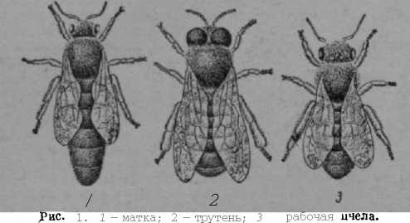

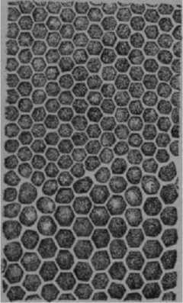В отличие от рабочих пчел, на ножках матки отсут­ствуют приспособления для сбора цветочной пыльцы *(щеточка* и *корзиночка),* на нижних полукольцах брюшка матки не имеется *восковых зеркалец.* Матка выполняет единственную функцию в пчелиной семье— откладку яиц. Развитие матки от времени откладки яйца до выхода из ма­точника продолжается приблизительно Юдней.

**Рис.** 2. Сот с ячейками для вывода рабочих пчел (вверху) и трутней (внизу).

Рабочие пче­л ы по многочислен­ности и значению яв­ляются преобладающи­ми особями в пчелиной семье. В соответствии с многообразием и слож­ностью выполняемых функций тело рабочей пчелы имеет ряд при­способлений. По ве­личине рабочая пчела меньше матки; дл. тела 12—14 *мм;* вес в сред- близительно 10 тыс. пчел). На наружной стороне голени задней ножки пчелы имеется углубление, окружен­ное двумя рядами дуго­образно изогнутых хи­тиновых волосков. Это корзиночка, в к-рой пчела приносит в улей в виде комочка цветочную пыльцу (обножку). На внутренней стороне первого членика лапки находится щеточка для сбора цветоч­ной пыльцы. Щеточка состоит из 9—10 рядов жест­ких волосков. От вершины голени отходят короткие хитиновые щетинки — пыльцевой гребешок, к-рым пчелы счищают пыльцу со щеточки.

На нижних полукольцах брюшка рабочей пчелы имеются восковые зеркальца, на к-рых выделяемый восковыми *железами* воск застывает в виде пла­стинок. Половые органы рабочей пчелы недораз­виты, вследствие чего она не в состоянии спари­ваться с трутнем. Обычно рабочие пчелы не отклады­вают яиц. При утрате матки и невозможности воспи­тания новой матки у значительного числа пчел под влиянием усиленного питания в яичниках раз­виваются яйца, и они приобретают способность откладывать неоплодотворенные яйца, из к-рых развиваются трутни. Таких пчел называют тру­товками.

Распространенный взгляд на рабочую пчелу, как на недоразвитую матку, ошибочен. У рабочей пчелы недоразвиты только половые органы. Зато, в отличие от матки, рабочая пчела характеризуется более совершенным строением тела и более сложным пове­дением. В летнее время года в хорошей пчелиной семье насчитывается до 60 тыс. рабочих пчел и больше.

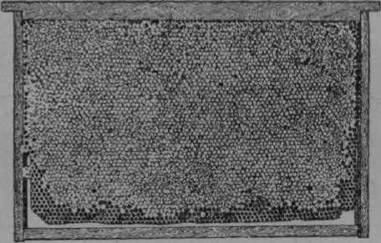Рабочие пчелы играют преобладающую роль в жизнедеятельности пчелиной семьи. Они регулируют влажность, газовый и температурный режим гнезда, возводят восковые постройки, собирают и перераба­тывают запасы пищи, воспитывают молодое потом­ство, контролируют численность воспитываемых ра­бочих пчел, трутней, маток, регулируют процесс естественного роения, производят замену старых маток молодыми (в природных условиях) и др. Вслед­ствие этого рабочие пчелы играют значительную роль в формировании биологических и хозяйственно по­лезных признаков пчелиной семьи в целом. Продол­жительность развития рабочей пчелы составляет в среднем 21 день.

**Рис.** 3. Сот с запечатанным медом и печатным распло­дом (в середине).

Т р у тн и— самцы в пчелиной семье. Тело трутня широкой, почти цилиндрической формы, 15—17 *мм* в длину, ок. 0,2 г весом. Сложные глаза трутня соприкасаются на темени и значительно более развиты, чем у пчел и матки» Единственная функция, выполняемая трутнями,— спаривание с маткой.

Развитие трутня с момента откладки яйца и до выхода из ячейки продолжается 24 дня. В возрасте 8—14 дней трутни оказываются способными для спаривания.

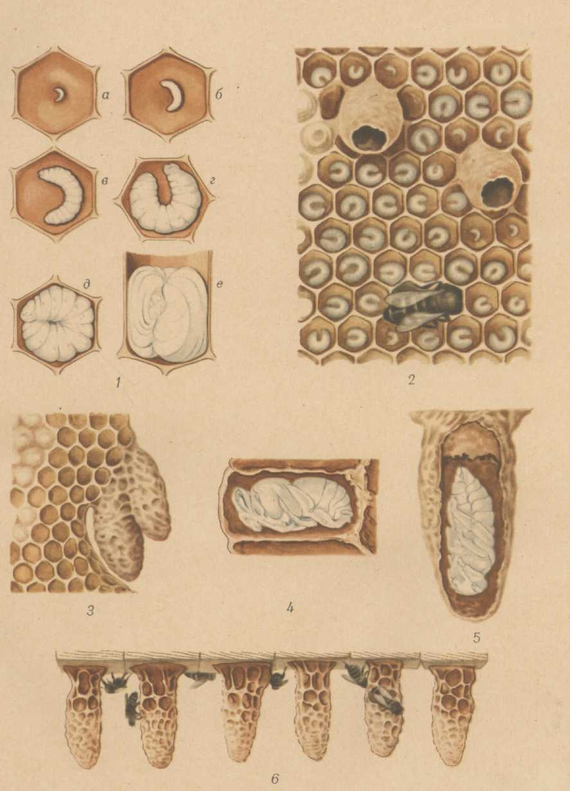

***ТАБЛИЦА 3***

**Развитие пчелы.** *1 —* личиночная стадия рабочей пчелы: *а —* личинканепосредственно по выходе **из** яйца. *Л —* личинка однодневного возраста, *в—* личинка двухдневного возраста, г— личинка трехдневного **возраста,** *д* — личинка четырехдневного возраста, *е* — личинка старшего возраста незадолго перед запечатыванием ячейки крышечкой; *2* — часть сота с открытым расплодом и двумя незапечатанными свищевыми маточниками; в нижней части рисунка показана пчела (с опущенной в ячейку головой), снабжающая личинку кормом; *3* — два **запеча­**танных (справа) роевых маточника; *4* — куколка рабочей пчелы в запечатанной ячейке; *5* — **куколка** матки в запечатанном маточнике; *6* — запечатанные маточники при искусственном выводе маток.

Продолжительность жизни трутней **2—3** месяца. По окончании главного медосбора трутни изгоняются из улья рабочими пчелами. Только в безматочных семьях они остаются на зимний период.

В естественных условиях пчелы устраивают свое гнездо в дуплах деревьев, в расщелинах скал и т. п., где они отстраивают несколько параллельных сотов, состоящих из шестигранных *ячеек.* Ячейки распола­гаются по обе стороны от общего средостения. Дно каждой ячейки образовано тремя гранями ромбиче­ской формы, причем каждая из трех граней является частью донышка ячейки и правой и левой стороны сота. Толщина сота ок. 25 *мм;* обычное расстояние **между** двумя сотами ок. 12 *мм.*

Ширина пчелиных ячеек (диаметр вписанного круга) 5,3 — **5,7** ли», глубина **10—12** *мм.* Ширина трутневых ячеек 6,9 *мм,* глубина **13—16** *мм.* Маточ­ники — крупные ячейки, по форме напоминающие желудь, дл. их **20—25** *мм.* Используются исключи­тельно для вывода маток. **Различают** роевые и сви­щевые *маточники.* Роевые маточники отстраиваются , в роевой период; в качестве основания их сначала закладывается так называемая *мисочка.* После того как матка отложит на дно мисочки оплодотворен­ное яйцо, пчелы начинают отстраивать маточник. В большинстве случаев роевые маточники отстраи­ваются на ребрах сотов.

Свищевые маточники появляются в улье в случае гибели матки. Чтобы вывести новую матку, пчелы используют личинок, находящихся в пчелиных ячейках. Для этого они расширяют ячейку и начи­нают усиленно кормить личинок молочком. Во время зимнего периода пчелиная семья находится в **со­стоянии** относительного покоя. Откладка яиц и вос­питание потомства прекращаются в **конце** лета. При осеннем похолодании пчелы собираются в виде клуба и постепенно потребляют приготовленные за­пасы меда. В зимний период пчелы не вылетают из улья. Остатки непереваренной пищи накапливаются у них в задней кишке и удерживаются до весеннего облета; только в ненормальных условиях пчелы выбрасывают кал (экскременты) в гнезде. С осо­бенностями поведения пчел в зимние месяцы тесно связано другое замечательное **приспособление** — своеобразный способ накапливания в летний **период^ *п*** питательных веществ, выражающийся в сборе некта­ра и переработке его в мед. Мед, которым питаются пчелы зимой, состоит преимущественно из простых Сахаров и представляет частично переработанный продукт, что способствует более легкому усвоению его организмом пчелы в зимнее время. Перезимовка пчел вместе с маткой на заранее заготовленных запасах пищи является редкой биологической осо­**бенностью** медоносной пчелы и близких к ней видов . индийских **пчел,** отличающей их от др. обществен­ных насекомых — ос, шершней, шмелей, у к-рых матка перезимовывает в одиночку.

К концу зимы, но еще до выставки пчел из зимов­ника, происходит постепенный переход пчелиной семьи к более активному состоянию. Во второй по­- ловине февраля или в марте матка приступает к от­кладке яиц. Число откладываемых ею яиц в сутки сначала невелико — от нескольких штук до несколь­ких **десятков.**

В связи с откладкой яиц и появлением из них личинок повышается темп-pa клуба, пчелы начи­нают воспитывать личинок.

, После выставки пчел из зимовников и зацветания

***п*** первых весенних р-ний, с к-рых пчелы собирают нектар и пыльцу, наступает новая активная фаза в жизни пчелиной семьи: зимний клуб распадается, матка увеличивает откладку яиц. Вскоре все зимо­вавшие пчелы вымирают, и их заменяет весеннее поколение, пчел. Затем наблюдается наиболее уси­ленная **откладка** маткой яиц. Начинается увеличе­ние численности особей (рабочих пчел) в **пчелйной** семье, появляются и трутни. Пчелиная семья не только увеличивается в количественном отноше­нии, но изменяется и ее качественное состояние. Пче­линая семья готовится к *роению* и главному взятку. Естественное роение — форма размножения пчели­ной семьи, при к-рой от материнской семьи отделяет­ся часть пчел вместе с маткой (при рое-перваке со старой плодной маткой). Эта отделившаяся часть или *рой* в естественных условиях основывает новое гнездо в др. месте.

Весенне-летний период в **жизни** пчелиной семьи характеризуется наивысшей активностью в проявле­нии всех сторон ее жизнедеятельности.

Именно в это время население пчелиного гнезда становится наиболее многочисленным и полным по своему составу: число рабочих пчел в сильных семьях может достигать нескольких десятков тысяч; кроме пчел и трутней, гнездовые рамки заполнены разновозрастным молодым потомством в виде яиц, личинок, куколок, общим числом тоже в несколько десятков тысяч. В связи с зацветанием медоносных р-ний и **относительно** благоприятными условиями погоды пчелы активно вылетают из гнезда для сбора нектара и цветочной пыльцы. Эти вещества необходи­мы для воспитания личинок, для питания пчел, маток, трутней, а также для создания запасов на небла­гоприятный период времени. Темп-pa в гнезде с рас­**плодом** поддерживается пчелами на уровне **34—36°.** Соответственно и жизненные процессы в организме **отдельных** пчел, в это время года протекают наи­более интенсивно. Последним обстоятельством объяс­няется и **тот** факт, что летом продолжительность жизни рабочей пчелы ограничивается пятью-шестью неделями, в то время как пчелы осеннего поколения, идущие в зимовку, живут **7—8** месяцев.

Инстинкт сбора запасов пищи у пчел проявляется своеобразно: они собирают нектар и перерабатывают его в мед в количестве, далеко превосходящем потреб­ности **пчелинбй** семьи, вернее, пчелы вылетают для сбора нектара до тех пор, пока он выделяется р-ниями, а в гнезде имеется свободное место для **^складывания** меда. Это свойство — одна из основ­ных ценных в хозяйственном отношении биологиче­ских особенностей пчелиной семьи.

С прекращением взятка пчелиная семья вступает в новую фазу своей жизни. Уменьшается число откла- I дываемых маткой яиц; из всех нормальных семей изгоняются **трутни.** Вследствие усиленной деятель­ности во время взятка и сокращения откладки яиц число рабочих пчел ко второй половине лета умень­шается. В конце августа или в сентябре откладка маткой яиц прекращается.

Поколение пчел, выводящихся в августе и сентяб­ре, идет в зимовку. С наступлением осеннего похо­лодания пчелы собираются в б. или м. компактную массу — зимний клуб и в таком состоянии находятся всю зиму. Таким образом, пчелиная семья в течение года претерпевает ряд непрерывных **изме­**нений.

Все сложные изменения, происходящие в **пчели­**ной семье в течение года, теснейшим образом свя­заны с сезонными явлениями в **природе.**

Несмотря на непрерывную изменяемость, пче­линая семья тем не менее сохраняется как биоло­гическая единица с чертами, характеризующими ее индивидуальные особенности, свойственные той или иной семье, отличающие ее от др. пчелиных Семен.

См. *Цветные таблицы 1* и *3.*

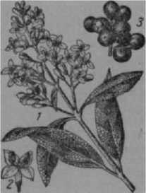**БИРЮЧИНА** обыкновенная (Ligustrum товато-серые, с редкими большими буроватыми че­чевичками, густо покры­тые супротивными листь­ями. Цветки душистые, белые, собраны на верши­не побегов в метельчатые соцветия. Цветет с мая по июль с 2—3 лет и дает нек­тар и пыльцу. В диком виде встречается в лесах Кры­ма, Кавказа и юж. полосы УССР. Во многих местах Б. используют для изго­родей. Разводится Б. семе­нами и корневыми отпры­сками, иногда черенками. Растет очень быстро.

сильно ветвистый кустарник, выс. 3—

4 *м,* сем. маслинных. По­беги весьма гибкие, жел-

Vulgare

Бирючина **обыкновенная:**

**/ цветущая ветвь; -— цве­**

ток; *з* — ветвь с плодами.

**БЛУЖДАНИЕ ПЧЕЛ,**

систематические залеты

**пчел** из своих ульев **в** чужие, вследствие недоста­точности на пасеке ориентиров для пчел. Б. п. наблю­дается при *расстановке ульев* в шахматном порядке, однообразной *окраске ульев* и направлении летков в одну сторону. В отличие от залетов пчел, Б. п. ха­рактерно тем, что это явление носит долговременный **и массовый** характер, захватывая все семьи пасеки. Б. п. способствует то, что пчелу с ношей нектара или обножкой пчелы чужой семьи впускают беспрепят­ственно, тогда как без ноши отгоняют и даже уби­вают.

Подмечены следующие закономерности в блужда­нии **пчел:**

1. В первые дни после весенней выставки пчел, т. е. пока они плохо или не полностью ориентирова­лись, Б. п. достигает значительных размеров. Семьи, расположенные в центре большой пасеки, усилива­ются на Ю—12% за счет ослабления семей, более от-

нных от центра.

1. В период подготовки семей к главному взятку происходит обратное перераспределение летных пчел, во время к-рого семьи, находящиеся по краям пасеки, несколько усиливаются, а во время взятка (особенно главного) происходит оседание летных пчел на перед­ние ряды ульев (со стороны подлета пчел). Семьи, находящиеся в задних рядах, соответственно слабеют.
2. Около половины залетных пчел остаются жить в приютивших их семьях, а вторая половина воз­вращается в свои или перемещается в др. ульи.

Б. п. способствует распространению на пасеке заразных болезней пчел и мешает проведению пле­менной работы. Для предупреждения этого явления необходимо окрашивать ульи в разные цвета, раз­личимые пчелами (см. *Цветное зрение пчел),* и ставить их для лучшей ориентировки пчел группами около деревьев, кустарников, с летками в разные стороны.

См. *Воровство пчелиное, Налеты пчел.*

**БОБОВНИК,** в и ш енка (Amygdalus папа L.), красивый кустарник, сем. розоцветных, выс. до 1 *м.*

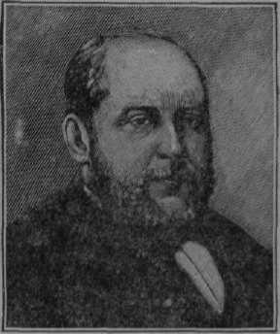*б* бурыми, голыми, вверх приподнятыми ветвями. Листья очередные, простые, цельные, продолговато­ланцетные, островершинные, по краям острозубчатые, сверху темнозеленые, снизу сизые. Цветки крупные, почти сидячие, розовые или пурпуровые. Б. цветет в апреле и привлекает пчел, для сбора с него нек­тара. Произрастает дико на лесных полянах и в сте­пях Украины и Сев. Кавказа, доходит до **севера** центрально-черноземной полосы, встречается в Баш­кирии и за Уралом, вплоть до Иркутска. Легко раз­множается корневыми отпрысками.

**БОБЫ КОНСКИЕ,** см. *Конские бобы.*

**БОГДАНОВ** Анатолий Петрович (1834—1896),

проф., родился в **Нижнедевицком** уезде **Воронеж­ской** губ. Высшее образование полу­

чил в Московском университете, в к-ром с п е ц и а л и зирова лея по зоологии у проф. *Рулъе.*

Б. известен как выдающийся зоолог и антрополог и как крупный обществен­ный деятель. По его инициативе основаны Общество любителей естествознания, **ан­тропологии** и этно­графии (1864), Об­щество акклимати­зации животных и растений, первым

ученым секретарем к-рого он состоял (1856—1858). Им же организо­**ваны** Этнографическая (1867), Политехническая (1872) и Антропологическая (1879) выставки, положившие начало Политехническому и Антропологическому му­зеям в Москве. Б. был директором Зоологического музея Московского университета и много сделал для его развития.

Б. принимал активное участие в деятельности От­дела пчеловодства, открытого при Русском обществе акклиматизации растений и животных, в частности являлся одним из инициаторов организации *Измай­ловской пасеки* в Москве (1865), на к-рой он лично проводил ряд исследований по биологии **пчелиной** семьи, организовывал курсы и выставки по пчело­водству, одновременно принимая активное участие в деятельности Комитета по пчеловодству при Мо­сковском обществе сельского хозяйства.

Особая заслуга Б. перед русским пчеловодством заключается в том, что он, как виднейший ученый, обратил серьезное внимание на необходимость изуче­ния биологии пчелиной семьи и самого пчеловод­ства и сумел привить интерес к этой области **знаний** своим ученикам, успешно продолжавшим начатое им дело и ставшим впоследствии выдающимися дея­телями пчеловодной науки. Из школы Б. вышли круп­ные русские зоологи и деятели пчеловодства, такие, как *Кулагин, Кожевников, Насонов* и др.

Б. за свои заслуги перед наукой был избран чле­ном-корреспондентом Академии наук и почетным членом Русского общества пчеловодства, к-рое после смерти Б. учредило медаль его имени, присуж­даемую ежегодно наиболее выдающимся деятелям за распространение *рационального пчеловодства.*

**БОГОРОДСКАЯ ТРАВА,** см. *Чабрец.*

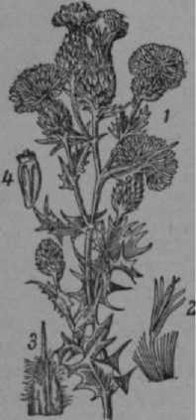**БОДЯК,** б у д я к (Cirsium), сорные травяни­стые р-ния, медоносы. Б. о го р о д н ы й(С. ole- raceum Scop.), многолетник, выс. от 50 до 150 *см.* Листья очередные, тонко- и коротко­колючие; нижние перистораз­дельные, с ланцетными доля­ми; верхние яйцевидно-лан­цетные, крупнозубчатые. Цветки светложелтые, труб­чатые, собраны в корзинки, к-рые скучены на вершине. Цветет с конца июня по сен­тябрь и дает много нектара и пыльцы. Встречается по влаж­ным тенистым местам вдоль ручьев и канав, по оврагам, повсеместно, кроме самой

**Бодяк полевой:** *1 —* **цве­тущая верхушка; 2—цве­ток;** *в—* **верхушка крою­щего листка обвертки;**

*4* — плод.

юж. полосы. Б. п ол е в о й, или осот розовый (С. arvense var. setosum Koch.), многолетник, с неглубоко - выемчатыми, по краям щети- нисто-ресничатыми, коротко- и мягкоколючими листьями. Стебли слегка паутинистые, выс. от 60 до 100 *см,* с лилово­пурпуровыми корзинками в щиткообразном рыхлом соцве­тии. Корзинки содержат либо одни мужские, либо одни жен­ские цветки. Цветет с июля по сентябрь. Все Б., как злостные сорняки, под­**лежат уничтожению.**

**БОЛЕЗНИ МАТОК И ТРУТНЕЙ,** незаразные **и** заразные болезни, свойственные только пчелиным маткам и трутням.

Болезни ' маток разнообразны и возникают на почве **неправильного** развития, охлаждения, повреж­дения, старения, заражения инфекционной болезнью **и пр.**

Для маток характерны следующие болезни, свя­занные с неправильным развитием половых органов:

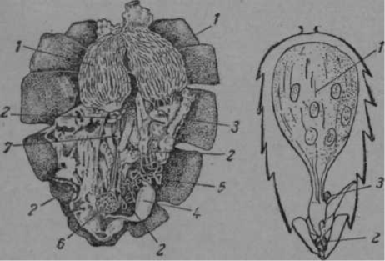Рис. 2. Одиноч­ный яичник: *1* — яич­ник; 2 — влагалище;

**Рис.** 1. Отсутствие яйцеводов:

I — **яичники; *г*** — недоразвитые яйце­**вые** трубки; *3* — уродливые яйцеводы; *4* — ядовитый пузырь; 5 — большая

ядовитая железа; *в* — семяприемник;  
*7* — нервный узел.

*з* — **семяприемник.**

1) Неправильное развитие семяприемника; он может отсутствовать вовсе или быть недоразвитым; возмож­но отсутствие канала, соединяющего его с родовыми путями. 2) Недоразвитость влагалища; обычно встре­чается при запоздалом вскармливании пчелами матки из пчелиной личинки и при образовании пере­ходных форм от пчел к маткам. 3) Уродство яйце­водов или яичников, наличие одного уродливого яичника и пр. Матки, имеющие неправильное ана­томическое строение половых органов, обычно не способны к *спариванию* и откладыванию яиц. Эти болезни и ненормальности встречаются у молодых маток. У маток старшего возраста возможны болезни на почве их охлаждения до +2° и ниже, отчего *сперма* в семяприемнике матки свертывается и ста­новится непригодной к оплодотворению яиц. Такие матки называются трутовками. Охлаждение маток возможно при пересылке их по почте, а также после восстановления осыпавшейся семьи.

Б. м. и т. возможны на почве повреждения брюшка при ловле их или сдавливании между сотами во время осмотра гнезда.

Кладка яиц матками м. б. прекращена в резуль­тате израсходования спермы, что обычно бывает у старых маток.

Из заразных болезней маток наиболее часто встре­чается *меланоз.*

Больных маток необходимо заменять здоровыми. Смену маток обычно проводят не реже чем через 2 года, иначе они уменьшают яйцекладку или кладут трутневые яйца. Больная матка или погибает, или уничтожается пчелами, что приводит к ослаблению пчелиной семьи и снижению медосборов.

Болезни трутней мало изучены. Болезни половых органов трутней чаще всего бывают на почве *ги- нандроморфизма,* когда их половые органы разви­ваются уродливо и они не в состоянии спариваться с матками. Экспериментально удавалось заражать трутней меланозом.

**БОЛЕЗНИ ПЧЕЛ,** разнообразные расстройства жизнедеятельности пчелиной семьи, вызванные несоблюдением правил ухода, кормления, раз­ведения или развитием в их тканях болезнетворных микроорганизмов и паразитов. Б. п. приводят к ослаблению и гибели отдельных пчел и целых семей вследствие вымирания взрослых рабочих пчел, ма­ток, трутней, а также расплода.

Б. п. подразделяют на болезни взрос­лых пчел, болезни расплода (яиц, личинок, куколок), а также *болезни маток и трутней.*

Б. п. задерживают развитие семей, понижают их продуктивность по сбору меда, восковыделению и опылению с.-х. р-ний, вследствие чего потери от болезней достигают иногда больших размеров.

Б. п. бывают *незаразные* и *заразные.* Последние, в свою очередь,- делятся на *инфекционные* и *инвази­онные.*

Течение болезней м. б. острое и хроническое. При остром течении пчелы заболевают и погибают через несколько часов, при хроническом — болезнь развивается медленно и гибель пчел наступает через неделю-две и больше. Острое течение болезни наблюдается, напр., при *химическом токсикозе, не­ктарном токсикозе,* а хроническое — при *нозематозе, акарапидозе.*

В соответствии с характером течения Б. п. наблюдается различное проявление ненормального состояния в семье. Так, острое течение болезни,

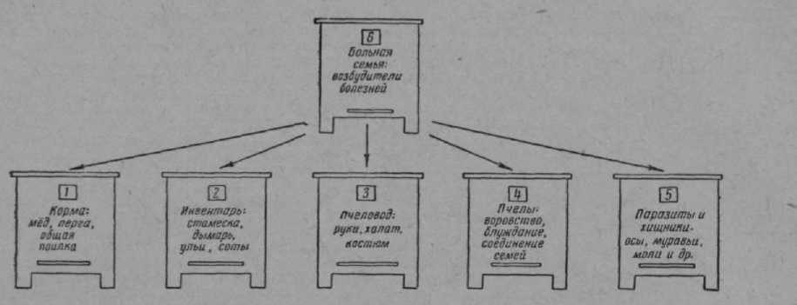вызывающее массовую гибель пчел, сопровождается быстрым легко заметным ослаблением семьи. Обычно в таких случаях внутри улья и вокруг него видно много мертвых или погибающих пчел.

Схема путей распространения болезней пчел.

При хроническом течении болезни ослабление **семьи** идет медленно и едва заметно. В таких случаях пчелы погибают чаще вдали от пасеки, потеряв силы в пути, при возвращении в улей с собранной ношей.

Нередко пчелы болеют не одной, а несколькими болезнями. В таких случаях течение болезни уско­ряется и больные пчелы погибают быстрее. Поэтому при развитии в семье нескольких болезней ослабле­ние ее наступает быстро.

Большинство Б. п. протекает сезонно, напр. гнильцы, миазы — летом, нозематоз и акарапидоз — весной. Каждой болезни присущи характерные для нее симптомы (признаки).

Для установления болезни на пасеке каждый пче­ловод обязан владеть методами *пасечной диагно­стики.*

Формы болезни, в зависимости от степени ее выраженности, м. б. явными, стертыми и бессим­птомными.

Я иные формы болезни сопровождаются сильным развитием ее с резким проявлением характерно **выраженных** для данной болезни симптомов, мас­совым вымиранием пчел и сильным ослаблением больных семей. Такие формы болезни хорошо выяв­ляются *пасечной диагностикой.*

Стертые формы болезни также хорошо заметны, но отдельные характерные симптомы мало заметны, и поэтому пасечные методы диагностики оказываются недостаточными и необходима еще *лабораторная диагностика.*

Бессимптомные формы «болезни вовсе не подда­ются пасечной диагностике и выявляются только в лабораториях. Бессимптомные формы болезни встре­чаются на пасеках часто при многих заболеваниях, напр. акарапидозе, нозематозе и др. При ухудшении условий кормления и содержания пчел бессимптом­ные формы болезни могут в том же сезоне или в сле­дующем перейти в явные и нанести большие потери, поэтому необходимо на пасеке соблюдать *зоогигиену* и проводить профилактические мероприятия (см. *Проф илактика).*

**Каждая** из Б. п. требует применения особых мер борьбы.

Одновременно при проведении мероприятий по борьбе с заразными болезнями проводят *дезинфек­цию* и другие санитарные мероприятия.

В борьбе с Б. п. проводят общие мероприятия, ведущие к устранению различных ненормальностей в кормлении и содержании пчел и создании им наи­более благоприятных условий. К ним относятся: изъятие из гнезда опоношенных, старых, трутневых и неправильно отстроенных сотов и замена их чи­стыми, правильно и свежеотстроенными пчелиными сотами, сокращение или расширение гнезда в соот­ветствии с силой семьи, снабжение семьи доброка­чественными медом и пергой; тщательное утепление. Правильное кормление и содержание пчел, **соблюде­ние** правил *зоогигиены* являются хорошей профи­лактикой болезни пчел.

Болезни взрослых пчел проявляются в виде нарушения их обычной, нормальной деятельности, часто кончаются смертью отдельных особей, гибелью целых семей и наносят большие потери.

Больные пчелы вначале бывают возбуждены, проявляют беспокойство, а затем становятся вялыми и прекращают строительство сотов, вскармливание расплода, вылеты в поле за сбором нектара и пр., а больные матки снижают кладку яиц, а затем пол­ностью прекращают ее. Зимой и в нелетную погоду погибающие и умершие пчелы падают на дно **улья;** нек-рые пчелы перед смертью выползают из летка и умирают на прилетной доске, а иногда своими те­лами забивают леток и слоем лежат на дне улья. В летную погоду здоровые пчелы удаляют из улья погибающих и мертвых пчел. Летные пчелы часто умирают в поле вдали от пасеки. При вымирании взрослых пчел сила семьи иногда значительно уменьшается, что можно заметить при осмотрах гнезд.

Наиболее часто пчелы вымирают от болезней в конце зимы и весной. Нередки случаи вымирания пчел летом, что носит название *летней гибели пчел.*

К незаразным болезням относятся *ток­сикозы:* пыльцевой, нектарный, падевый, химиче­ский, солевой.

Кзаразным болезням относятся: а) инфек­ционные — *аспергиллез, меланоз, паратиф, септице­мия;* б) инвазиоиные —*нозематоз, амебиаз, лепто- моноз, физоцефалез, акарапидоз, сенотаиниоз, браулез, мелеоз.*

**Болезни расплода,** т. е. болезни яиц, личинок и куколок пчел, также бывают незаразные и зараз­ные. К незаразным относят: *сухой засев, за­мерший засев, замерший расплод, застуженный рас­плод, горбатый расплод,* а также вымирание расплода от *токсикозов.*

К заразным болезням расплода относят: а) инфекционные — *американский гнилец, европейский гнилец, мешетчатый расплод, аспергиллез, перицис-* ?ллг.мико.з. Первые две болезни вызываются патоген­ными микроорганизмами, мешетчатый расплод — фильтрующимся *вирусом* и две последние — *плесне­выми грибами-,* б) к инвазионным болезням относят *трубчатый расплод.* Причиной его является гибель расплода в стадии куколки от *восковой моли.*

Болезни расплода могут также вызывать пузатый клещ и *муха-горбунья.*

Погибшие личинки и куколки легко отличимы от здоровых. Личинки, погибшие в открытых ячейках, изменяют свой цвет, форму и местоположение в ячей­ке. Они отчетливо выделяются среди одновозраст­ного здорового расплода, продолжающего **разви­ваться,** т. е. увеличиваться в размерах. Погибшие личинки или куколки после запечатывания ячеек также хорошо отличимы от здоровых. Их крышечки, в отличие от здоровых, темные, часто втянуты вглубь **ячеек** или продырявлены.

Наиболее опасны бактериальные болезни, они сопровождаются образованием гнилостного запаха. < )ти болезни быстро ослабляют больные пчелиные семьи и резко снижают их продуктивность.

В целях ограничения распространения акарапи- доза, гнильцов и мешетчатого расплода, на пасеки, неблагополучные по этим болезням, согласно *ин­струкции по борьбе с болезнями пчел,* накладывают *ограничительные мероприятия.*

См. Борьба с болезнями пчел.

**БОЛИГОЛОВ** (Conium maculatum L.), сильно ядовитое двухлетнее р-ние из сем. зонтичных, выс. от 60 до 180 *см.* Стебель голый, ветвистый, бороздча­тый, снизу с красными пятнами. Листья двух­трехперистые. Цветки белые, мелкие, собранные в зонтики. Обвертки зонтиков, частные и общие, состоят из 3—5 отогнутых вниз листочков, причем частные — однобочные. Цветет в конце июня и июле и распространен по огородам, сорным местам, иногда по кустарникам и берегам рек. Во время цветения привлекает к себе пчел медовым запахом цветков. Ввиду большой ядовитости Б. уничтожают.

См. Ядовитыерастения.

**БОЛЬШЕГОЛОВКА,** круглоголовка , му­ха сем. конопид (Conopidae), по внешнему виду и окраске напоминает осу, голова большая, вздутая, шире груди, брюшко у основания суженное, сзади

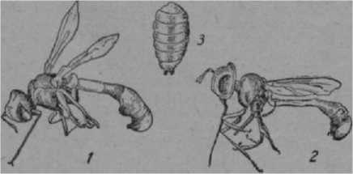

Муха **болыпеголовка:** *1* — самка; 2 — самец;

*3* — **пупарий.**

утолщенное, заканчивающееся щипчиками. Хобо­ток длинный, тонкий, согнутый около середины. Откладывает яйца на взрослых ос и пчел. Б., набра­сываясь на пчелу во время лёта, схватывает ее на одно мгновение и откладывает яйцо, повидимому, в дыхальце. Яйцо продолговатое с колючками и дру­гими выростами на одном конце (микропилярном). Личинка Б. находится в переднем брюшном сег­менте пчелы, где прикрепляется задним концом к большой трахее или к воздушному мешку, и сна­чала питается соками пчелы, а затем пожирает все содержимое брюшка.

Из Б. как паразитов медоносных пчел отмечены физоцефалы (Physocephala) и цодион (Zodion). Биология, стадии развития, зона распространения этих паразитов пчел и меры борьбы с ними изучены еще недостаточно.

См. *Физоцефалез.*

**БОНИТИРОВКА МЕСТНОСТИ,** оценка мест­

ности в медоносном отношении. Б. м. проводят при организации новых пасек, а также при расширении существующих, при вывозе пчел на медосбор, чтобы число пчелиных семей соответствовало количеству медоносных растений, к-рые обеспечивают пчел взятком.

Для Б. м. необходимо: 1) уметь определять медо­носные растения; 2) , знать медопродуктинность отдельных растений; 3) иметь точные сведения о пло­щади медоносных угодий, принимая радиус полез­ного полета пчел в 2 *км;* 4) в результате сделанных наблюдений необходимо составить медовый баланс местности, т. е. определить количество меда, к-рое при нормальных условиях погоды и взятка могут собрать пчелы.

Б. м. начинают с составления списка угодий, в к-ром перечисляют все без исключения угодья, находящиеся в радиусе полета пчел, и площадь каж­дого из них (в итоге всегда должно быть ок. 1 250 *га).* Для получения этих данных пользуются планами своего и смежных хозяйств, а при отсутствии их производят самостоятельную маршрутную съемку. Затем на бумаге, а если есть возможность, то и на готовой карте в виде круга радиусом в 2 *км* (жела­тельно в масштабе 1 : 10 000, т. е. 10 *см=1 нм),* составляют план медоносных угодий пасеки, помещая ее в центре окружности, как это показано на ри­сунке (см. стр. 30).

Установив характер и площадь угодий, присту­пают к количественному учету медоносных растений, т. к. в большинстве случаев они покрывают площадь не целиком, а лишь частично входят в состав др. не­медоносной растительности. Исключение составляют только культурные сельскохозяйственные (посевные) медоносы — гречиха, подсолнечник, хлопчатник, сеяные медоносные травы и т. п., а также плодово­ягодные насаждения (сады, ягодники). Здесь медо­носы занимают площадь сплошь и составляют 100% травостоя или древостоя.

Значительно сложнее количественный учет медо­носов, входящих в состав др. угодий (лес, луг, болото).

В лесу, кроме хвойных, имеются медоносные деревья, кустарники и травы, учет к-рых производят раздельно. Сведения о характере древостоя (древес­ных породах) можно получить в леспромхозе или лесничестве. Если этих данных почему-либо не ока­залось, делают маршрутную съемку, для чего лесной массив пересекают пешком с компасом в несколь­ких направлениях и подсчитывают, сколько и каких деревьев попадается на линии пути, а также на 2 *м* влево и вправо. Каждое дерево помечают единицей против соответствующего названия в **записной**

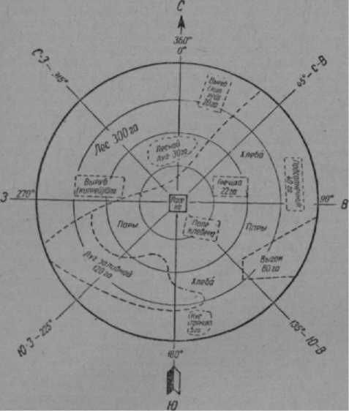

План медоносных угодий **пасена** (п процессе составления). Круги **обозначают** удаленность от пасеки на 0,5 *км;* 1 ки; 1,5 км. **и** 2 *км.* **Пересекающиеся** прямые линии указывают направление стран света.

книжке. После обследования подсчитывают общее количество всех попавшихся на пути деревьев от­дельно по породам. Допустим, в смешанном лесу, занимающем площадь 100 *га,* подсчитано во время **маршрутной** съемки 2 000 деревьев, в том числе бе­резы 800, липы 480, ели 320, осины 140, клена 120, сосны 80 и ольхи 60. Из них липа важнейший, а клен хороший медонос, ольха и береза — только пергоносы; остальные (ель, осина, сосна) вовсе не имеют медоносного значения. Отсюда нетрудно вычи­слить, что липа в этом лесу занимает 24% (480 X XI00 : 2 000), или в пересчете на сплошную площадь 24 *га* (24% от 100 *га).* Таким же образом определяют, что клен занимает 6 *га.* Так как медопродуктивность 1 *га* липы составляет 1 000 *кг,* а клена — 200 *кг,* уже можно определить, что только одни древесные породы могут дать примерно 25 *т* меда.

Медоносные кустарники, имеющиеся в лесу, учи­тывают иначе. Для этого необходимо пересечь лес в нескольких направлениях и выявить разновидности произрастающих кустарников, особенно малину и крушину. Во время таких неоднократных обсле­дований леса создается общее впечатление о видовом составе и густоте произрастания кустарников, чтобы приблизительно установить занимаемую ими пло­щадь. Зная общую площадь леса, можно высчитать, сколько гектаров находится под тем или иным ку­старником. Если в том же лесном массиве (пло­щадью 100 *га)* оказалось малины 8%, крушины 5% и ивы 2%, то занимаемые ими площади соответствен­но определятся в 8, 5 и 2 *га,* что при медопродуктив- ности 1 *га* лесной малины в 70 *кг,* крушины в 35 кг и ивы в 150 *кг* даст (с округлением) 1 *т* меда.

Учет медоносных трав, произрастающих на лес­ных опушках и полянах, на лугах, болотах и неудоб­ных землях, проводят по каждому угодью отдельно. Во время маршрутной съемки, направляясь поперек склонов, в местах остановок, через каждые 50 или 100 шагов, кладут сделанную из реек раму с про­светом в 1 кв. *м* (100X100 *см)* и определяют число медоносных растений. Предположим, что медоносных р-ний оказалось 10%. Среди них выделяют основной медонос, преобладающий на угодье, и подсчитывают, сколько из этих 10% приходится на его долю. Допу­стим, что белый клевер составляет 6%. Тогда на долю остальных медоносов (луговой василек, шалфей, та- волжник и др.) придется 4%. Данные, полученные на разных делянках, по окончании маршрутной съем­ки складывают, делят результат на число делянок и так. обр. выводят среднее. Зная общую площадь угодья и медопродуктивность медоносов, нетрудно будет определить и площади, занимаемые отдельными медоносами в пересчете на сплошные заросли, а отсюда и медопродуктивность угодий, чтобы соста­вить медовый баланс пасеки.

Б. м. дает возможность лишь приблизительно подсчитать запасы меда. Тем не менее опыт показы­вает, что такого определения практически вполне достаточно.

При определении медопродуктивности угодий надо учитывать, что даже при самых благоприятных условиях пчелы собирают лишь часть нектара. Объясняется это тем, что, кроме пчел, нектар соби­рают и другие насекомые.

При Б. м. важно также установить, насколько в данных условиях пчелы будут обеспечены весен­ним медосбором (необходимым для развития семей), *главным медосбором* (для сбора меда) и осенним медо­сбором (для наращивания молодых пчел в зиму). Если цветение медоносной растительности распре­деляется во времени неравномерно,необходимо про­извести посев медоносных культур с таким расче­том, чтобы цветение их приходилось на возможные перерывы во взятке.

См. также *Медопродуктивность, Медоносные уго­дья, Расстановка пасек.*

БОНЬЕ Гастон (1853—1922), выдающийся фран­цузский ботаник, профессор Сорбонского универ­ситета, член Французской академии наук. Своими работами в области ботаники приобрел большую известность.

Б. одним из первых обратил внимание на важность изучения строения и работы *нектарников.* Его ка­питальный труд «Нектарники», изданный в 1879, являлся отправным пунктом для последующих ис­следователей медоносной флоры. Б. был другом *Лайанса* и вместе с ним написал «Полный курс пчеловодства». Эта книга, переведенная на русский язык, в свое время пользовалась большим успехом. Б. долгое время принимал деятельное участие в ра­ботах Центрального общества пчеловодов Франции, где состоял одно время президентом, а потом почет­ным членом, и оказал значительное влияние на раз­витие пчеловодной науки и французского пчеловод­ства.

БОРАГО, см. *Огуречная трава.*

БОРЕЦ (Aconitum), многолетнее травянистое р-ние, выс. от 30 до 150 *см,* сем. лютиковых. Изве­

стно несколько видов, все **они** ядовиты. Листья у Б. очередные, дланевидные. Общим для всех видов **является** устройство околоцветника. Он

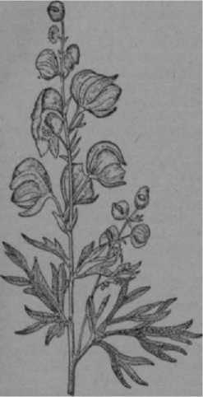состоит из окрашенной чашечки о пяти лепест­ках, к-рую часто прини­мают за венчик. Верх­ний чашелистник имеет вид шлема или колпака, опрокинутого над цвет­ком. В нем глубоко спрятаны нектарники — измененные лепестки —• в виде двух рожков, си­дящих на длинных нож­ках. Цветки собраны кистями на концах стеб­ля и ветвей. Цветет в июне-августе. Б. дает незначительное количе­ство нектара и пыльцы; посещается пчелами при отсутствии других ме­доносов и нередко вы­зывает у них отравле­ния. Наиболее распро­странены след. виды: 1) Б. противояд­ный (A. anthora L.), со светложелтыми цвет­ками. Растет всюду в кустарниках, по тра­вянистым и камени­стым склонам. 2) Б. а п т о ч н ы и (A. Napellus L.), с фиолетовыми цветками, часто разводится как декоративное и лекарственное растение. 3) Б. волчий, шер­сти с т о у с ый, волкобойник (A. lasios- tomum Rchb.), с желтоватыми цветками, произ­растает в средней полосе, по гористым местам, в лесах, по опушкам, оврагам и склонам, и южнее в лесах. 4) Б. в ысо ки й (A. excelsum Rchb.), с грязно- или серовато-фиолетовыми цветками. Распространен всюду на С, в средней полосе и Си­бири, по лесам, лесным лугам, по опушкам.

Борец джунгарский.

См. *Отравления пчел.*

**БОРОДАВНИК,** см. *Ломонос.*

**БОРОДАЧ,** см. *Ласт.оввиъ аптечный.*

**БОРТЕВОЕ ПЧЕЛОВОДСТВО,** исторический этап в развита! -пчеловодства, предшествовавший колодному **пчеловодству.** Свое **название** получило от *борти.*

**Пчелиным** промыслом, т. е. охотой за медом и во­ском диких пчел, человек занимался, повидимому, еще в доисторические времена. Найдя дупло диких пчел, охотник забирал весь мед, не заботясь о пче­линой **семье** и часто обрекая ее на гибель. Со време­нем охотники стали метить обнаруженные бортевые деревья, считать их своей собственностью и остав­лять пчелам часть запасов меда на зиму. Постепенно бортники (так называли **людей,** занимающихся пче­линым промыслом) научились делать искусственные борти **путем** расширения естественных или выдалб­ливания новых дупел. На более поздней стадии стали делать борти в виде выдолбленных внутри обрубков дерева, устанавливаемых на дощатых помостах или **подвешиваемых на** бортных деревьях. Это уже был переходный период к пасечному пч-ву, носивший на­звание улье-бортевого или стойлового.

В России Б. п. имело очень широкое разви-

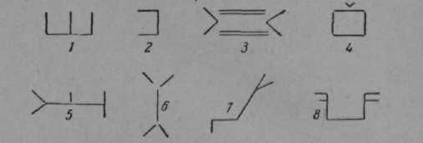Бортничество с течением времени во многих ме­стах Руси становится специальным промыслом. Было даже особое промысловое сословие, называвшееся бортническим (подобно сословию купцов, ремеслен­ников и т. д.). По мнению нек-рых историков, борт­ники были первыми переселенцами на обширных окраинах Московского государства. Часто возникали специальные бортнические поселения. На территории современных Смоленской и Калужской **областей,** напр., существовали города Бортницы и Великая Ження (жень — стремечко, лазиво, снасть для ла­зания по бортным деревьям).

тие, чему способствовало обилие лесов, а добыча меда и воска достигала больших размеров. Во времена Киевской Руси и создания Московского государства мед и воск были важнейшими продуктами внутрен­ней и внешней торговли.

Бортевые знаки (из писцовой книги Путивлвсцого уезда): *1* — столбы вверх; 2 — скобель; *в* — четыре палицы да два куцыря; *4* — коробка с куцырем; 5 — мотовило с приметном;

6 — белка; *7* — сорочья лапа; *S* — чеботки.

Постепенно, с ростом населения, уничтожением лесов и сокращением количества диких пчел, когда возникла необходимость охраны пчел и бортей, борт­ники стали выпиливать дуплистые части **деревьев** и перевозить их вместе с пчелами на один расчищен­ный от леса (посеченный) участок, поближе к дому. Так стали возникать пасеки, положившие начало развитию новой, более высокой культуры пч-ва как отдельной отрасли сельского хозяйства.

См. *История развития пчеловодства, Пчеловодство, Улей.*

**БОРТЬ,** естественное или искусственно сделан­ное дупло в живом дереве, использовавшееся для за­селения пчелами при *бортевом пчеловодстве.* Для Б. выбирались толстые (не менее 0,7 *м* в диаметре) дуплистые деревья. В одном дереве, на выс. от 4 до 15 *м,* устраивалось несколько Б. Позднее, для удоб­ства выделки дупел, деревянные кряжи обрабаты­вали на земле, поднимали и устанавливали на борт- ных деревьях на специально сделанных помостах. Внутри каждой Б. для укрепления сотов **устраива­лись** «кресты», или снозы. Заселение Б. **пчелами** происходило естественным путем, без вмешательства человека. Мед из Б. отбирали два раза в год — весной и осенью через узкие, но длинные отверстия— должен.

См. *Пчеловодство, История развития пчеловод­ства, Улей.*

**БОРЩЕВИК** (Heracleum). Известны два вида: Б. сибирский (Н. sibiricum L.) и Б. узко­листный (Н. flavescens Bess.), двухлетние р-ния, выс. от 60 до 150 *см,* сем. зонтичных. Стебель ветвистый, сверху голый, внизу жестковолосистый. Листья перистосложные, о 3—7 широкояйцевид­ных или узколанцетных листочках. Цветки в зонти­ках зеленоватые или желтовато-зеленоватые. Цветут в июне-июле и дают нектар, к-рый, однако, в знача- тельном количестве используют мухи и др. насеко­мые. Распространены по лугам, лесам и кустарникам на С. и в средней полосе; к Ю.-В. встречаются редко.

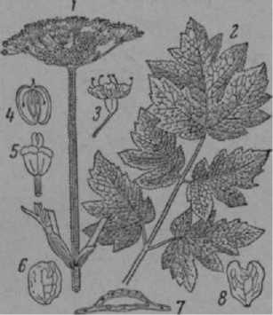

Борщевик: *1 —* зонтик; 2 — листья;

**цветок;** *4* — разрез цветка; *5—* оголен­ный цветок; б — плод; **7 —** — плод

в разрезе.

**БОРЬБА С БОЛЕЗНЯМИ ПЧЕЛ,** система гос. мероприятий по охране пчеловодства от *болезней, паразитов* и *хищников пчел.* Б. с б. п. предусматри­**вает:** 1) устранение потерь от болезней пчел; 2) по­**вышение** продуктивности пчелиных семей; 3) созда­ние благоприятных условий для успешного разви­тия пчеловодства. Б. с б. п. узаконена *инструк- поеб по борьбе с болезнями пчел,* утвержденной на основе Ветеринарного устава СССР. Инструкция включает в себя самые совершенные методы Б. с б. п., разработанные учеными и передовиками пчеловод­ства. Инструкцией по Б. с б. п. обязаны руковод­ствоваться пчеловоды колхозных и совхозных пасек, граждане, имеющие приусадебные пасеки, а также агрономы, зоотехники, ветеринарные работники и др. специалисты сельского хозяйства. В развитие и до­полнение отдельных положений инструкции перио­дически утверждаются *Наставления по борьбе с бо­лезнями пчел.* Мероприятия по Б. с б. п. включают: 1) охрану благополучных пасек от болезней пчел; 2) своевременное распознавание болезней пчел; 3) ограничительные мероприятия; 4) мероприятия на пасеках при обнаружении заболеваний.

1. Охрана пчел от болезней, паразитов и хищни­ков является одним из важнейших условий борьбы с болезнями пчел. Охрана благополучных пасек от болезней пчел проводится пчеловодами постоянно со дня организации пасечного х-ва, круглый год. В сохранении здоровья пчел важное значение имеет *зоогигиена* пчел; выбор местности для пасеки с хо­рошими по медосбору угодьями, постановка пчел на сухих местах, хорошо защищенных от ветров, посевы вблизи пасек медоносных р-ний, посадка садов, кочевки пчел к цветущим медоносам, обеспечение доброкачественными кормами, надлежащий уход и неродственное разведение.

В сохранении здоровья пчел важное значение **имеет** *профилактика* болезней, основанная на недо­пущении развития *незаразных* и *заразных болезней.* **Предупреждения** заразных болезней достигают охра- благополучных по заболеваниям пасек от заноса на них заразных болезней при кочевках, перевозке и покупке пчел, при использовании пчеловодного инвентаря с др. пасек, при залетах пчел с соседних пасек и т. д.

1. Своевременное, т. е. возможно раннее, распозна­вание болезней пчел является также важнейшим условием борьбы с болезнями пчел. Оно должно вестись систематически с учетом малейших призна­ков при подозрении на заболевание. Наиболее важ­ный признак любой болезни — гибель взрослых пчел или расплода. В зависимости от времени года может быть *зимне-весенняя* и *летняя гибель пчел.* Для установления причин гибели пчел проводят *пасеч­ную диагностику* и отправляют материал на иссле­дование в *ветеринарно-бактвргьологическую лабора­торию.*
2. Ограничительные мероприятия направлены к недопущению распространения заразных болезней с пасек, неблагополучных по заболеваниям. Эти ме­роприятия разрешают кочевку и продажу пчел и ма­ток только с пасек, благополучных по *европейскому, американскому гнильцу, мвшетчатому расплоду* и акараяидозр, что удостоверяется специальным *ве­теринарным свидетельством,* выданным главным ветеринарным врачом района. *Ограничительные ме­роприятия* обязывают руководителей заготовитель­ных и торгующих организаций, заводов и мастерских по переработке продуктов пч-ва проводить ряд са­нитарных мероприятий, направленных к недопуще­нию распространения заразных болезней.
3. При установлении на пасеке заразной болезни руководители ее обязаны поставить об этом в извест­ность старшего ветеринарного врача МТС, пред­седателя колхоза и граждан, имеющих пчел, и принять меры к недопущению распространения бо­лезни и к ее ликвидации посредством устранения причин, к-рые вызвали заболевание.

Болезни пчел — заразные и незаразные, как пра­вило, возникают из-за нарушения кормления, со­держания и разведения пчел, т. е. нарушения нормальных условий жизни пчел. Поэтому исправ­ление условий кормления, содержания и разведения является основой для ликвидации любой болезни.

Ликвидация заразных болезней обеспечивается: а) ограничением распространения возбудителя за­разной болезни в окружающих условиях; б) уничто­жением или ограничением развития возбудителя болезни в организме пчел или личинок; в) **повыше­нием** устойчивости организма пчел или личинок к возбудителю болезни.

Ограничение распространения болезней дости­гается *санитарией,* т. е. изоляцией больных семей **на** пасеке-изоляторе, соблюдением чистоты в ульях и на пасеке, *перегоном пчел,* работой с больными семьями в чистых халатах, мытьем рук с мылом после работы с больными семьями, применением *дезинфекции* ит. п.

Уничтожение возбудителей болезней пчел или ограничение их развития в организме взрослых пчел или личинок достигают применением лечебных средств. Так, вдыхание пчелами паров нитробензола или метилсалицилата ведет к уничтожению клещей в трахеях пчел, больных *акарапидозом.* Окуривание пчел дымом табака или парами нафталина уничто­жает возбудителей *браулеза* и *мллеоза;* **скармливание** пчелам сахарного сиропа с *норсульфазол/. атрием,* сульфантролом, сульцимидом натрия, саназином или пенициллином ведет к прекрашению развития возбудителя *европейского* и *американского гнильца* в организме личинок и т. д.

Повышение устойчивости организма пчел или личинок к заразным заболеваниям проводится с по­мощью направленной изменчивости, повышением *иммунитета* пчел, а также хорошим кормлением, уходом и содержанием пчел.

Организация Б. с б. п. в современных условиях представлена в следующем виде: непосредственно на пасеках проводят Б. с б. п. руководители пасек в соответствии с инструкцией по борьбе с болезнями пчел. В случае надобности колхоз или совхоз, в ве­дении к-рого находится пасека, выделяет дополни­тельную рабочую силу и средства. В р-нах органи­зует Б. с б. п. главный ветеринарный врач района.

Для разработки более совершенных и эффектив­ных мероприятий по Б. с б. п. функционируют при ветеринарных н.-и. ин-тах и станциях лаборатории по изучению болезней пчел: в Москве, Краснодаре, Тбилиси, Харькове, Воронеже, Риге, Таллине, Уфе, Смоленске, Владивостоке и др. Усовершенство­вание и подготовка ветеринарных кадров для н.-и. работы по Б. с б. п. ведется в Ленинграде в Инсти­туте усовершенствования ветеринарных врачей, а также в ветеринарных учебных институтах.

**БОЧКИ ДЛЯ МЕДА,** та ра. Для упаковки мода употребляются бочки емкостью 35—50 *л* (на 50—70 *кг* меда); как предел допускаются бочки на 100 *кг.* В более емкие бочки мед затаривать не рекомендуется.

Для изготовления Б. для м. нужно приобретать сухую, выдержанную колотую клепку, гладко вы­строганную с обеих сторон, приготовленную из здоровой, прямослойной, одноцветной древесины, без сучков и трещин. После затаривания мед имеет свойство не только рассушивать бочки, но и проса­чиваться через поры древесины. Поэтому следует воздерживаться от употребления пиленой клепки. Липовая, буковая (чинаровая) и вербовая клепка считается лучшей для поделки медовых бочек. Можно с успехом использовать кедровую и сосновую клепку. Бочки, сделанные из древесины хвойных пород, необходимо хорошо пропарить. Использование оси­новой клепки не рекомендуется вследствие крайней непрочности древесины.

**1** [аиболыпей прочностью обладают дубовые бочки, однако от невыщелоченной дубовой тары мед темнеет и приобретает привкус дубильных веществ. Для выщелачивания дубовых бочек их кипятят в воде с добавлением 2—3% бельевой соды.

Для затаривания меда используют новые, чистые бочки с четырьмя железными обручами. Тара, быв­шая в употреблении под медом, может быть исполь­зована снова только после того, как она будет тща­тельно **вымыта** изнутри горячей водой и просушена. Использование бочек, бывших в употреблении под к.-л. другими продуктами, даже под такими, как варенье, повидло, категорически запрещается (во избежание закисания меда). Чтобы предупредить впитывание меда древесиной, из к-рой сделана тара, практикуют парафинирование бочек, т. е. бочонки из­нутри покрывают расплавленной (горячей) смесью парафина с канифолью или воском. При этом нужно следить, чтобы тара покрывалась очень тонким слоем, иначе парафин со временем будет откалываться от древесины, попадать в мед и засорять его. Воск, особенно с примесью канифоли, более крепко держит­ся на древесине, но употреблять его для этой цели не принято.

**БОЯРЫШНИК** (Crataegus), кустарник, реже де­рево, сем. розоцветных, с шипами в пазухах листьев или на концах укороченных побегов. Цветет в мае- июне, охотно посещается пчелами, но не дает боль­шого сбора меда и пыльцы. Применяется для живых изгородей и встречается в диком состоянии. Особенно

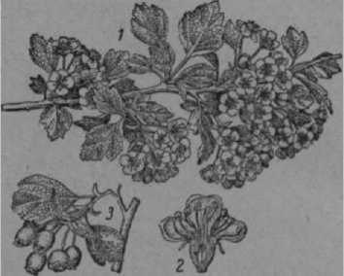

Боярышник обыкновенный: *1* — цветущая

ветвь; *2* — цветок в разрезе; *3* — ветвь с пло­дами.

распространен Б. колючий (С. oxyacantha L.), с маленькими, тонкими и прямыми шипами. Плоды темнобуровато-красные, мелкие, с 2—3 косточками (у помесей с одной косточкой). Произрастает в сред­ней полосе до Свердловска. .

На Дальнем Востоке хорошо посещаются пче­лами два вида: Б. Максимовича . или крас­ная боярка (С. Maximoviscii С. Schn.),— деревце выс. до 5—6 *м,* ветви с мелкими шипами; листья круп­нозубчатые, с нижней стороны густоопушенные. Цве­тет с конца мая — начала июня. Растет по всему Приморью, преимущественно по долинам рек, реже на горных склонах в широколиственных лесах. Б. перистонадрезанный (С. pinnatifida Bge), или боярка бородавчатая (ре- зань, глот), — ветвистое дерево с небольшим числом шипов на стволах и темнозелеными глубоконадре- занными листьями. Цветет в первой десятидневке июня

**БРАУЛА,** пчелиная вошь (Braula соеса), наружный паразит пчел и маток, относится к отряду двукрылых (мух) и подотряду куколкородных. Взрос­лое насекомое 1,5 *мм* дл. и 1 *мм* шир., без крыльев и жужжалец, красновато-бурого цвета, густо по­крыто черными волосками. Голова треугольная, плоская, без глаз. Ротовые органы сосушего типа, состоят из верхней и нижней губ, челюстных щу­пиков, образуя вместе хоботок. Усики светлые трех­членистые, расположены около ротового отверстия. Грудь короткая, широкая, без щитка. Брюшко вы­пуклое, яйцевидное, состоит из пяти члеников. Ножки (3 пары) длинные с толстыми бедрами и пя- тичлениковыми лапками, на к-рых вместо коготков имеется зубчиковая гребенка; подушечки булаво­видные.

Взрослая самка Б. откладывает на восковые крышечки, в ячейки сотов, в сор и щели улья белые яйца овальной формы, из к-рых вылупля­ются личинки.

Личинки тоже белые, овальные, подвижные, про­делывают ходы (туннели) с внутренней стороны во­сковых крышечек, питаются пергой и медом. Окук­ливание личинок Б. происходит в конце хода, откуда через 21 день выходит взрослое насекомое.

3 Словарь пчеловода

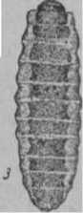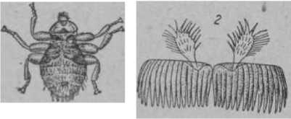

для чего прицепляется к ротовым частям матки

Браула (пчелиная вошь): *1* — самка; 2 — гребенка ножки Сраулы; *з* — личинка бр'аулы.

Живет Б. на матке и пчелах преимущественно на спинной поверхности груди. Питается Б. медом, или пчелы и раздражает их ротовые органы гребенками своих лапок. От раз­дражения у маток и пчел появляются в ротовых органах капельки корма, к-рые

Б. и съедает. Б. без корма может жить не больше шести часов. Паразитирование Б. вызывает беспо­койство маток и пчел, истощение, особенно маток, и понижение продуктивности, что может привести к гибели пчелиной семьи.

Биологическим врагом Б. является *лжескорпион,* живущий часто в ульях.

См. *Браулез и цветную таблицу 11.*

БРАУЛЕЗ, вшивость пчел, инвазионная болезнь пчел и маток, вызываемая паразитирова­нием на них *браул.* Браула, или пчелиная вошь,— бескрылое насекомое, отличается большой подвиж­ностью и цепкостью своих ножек. Питаясь, браула цепляется к ротовым частям матки или пчелы и, раздражая верхнюю губу последних, вызывает появ­ление капельки меда, к-рую она и съедает.

Браулами сильнее всего поражаются пчелиные матки, на к-рых нередко обнаруживается 50—150 паразитов, на рабочих пчелах — обычно 1—3. Матки, обремененные большим количеством браул, теряют способность откладывать яйца, истощаются и часто гибнут, особенно в период зимовки и весной. Работа пчел, пораженных браулами, ослабляется, что приводит к понижению продуктивности семей.

Источником заражения являются браулезные пчелы. Поражение здоровых пчел происходит внутри улья. Здоровые семьи заражаются при ' переносе браул пчелами, трутнями и матками, а также при роении и формировании отводков, при перестановке сотов от больных семей здоровым.

Внешние признаки Б. нехарактерны. При силь­ной зараженности наблюдается беспокойство пчел, у маток, кроме того, понижается или прекращается кладка яиц.

На пораженных пасеках Б. наблюдается ежегодно. Весной и летом болезнь менее выражена; осенью поражение усиливается и браулы находятся больше всего на матках. Развитию болезни способствует ослабление и неблагополучие семей, а также наличие в гнездах старых сотов.

Диагноз на Б. ставится на основании обна­ружения невооруженным глазом браул на теле пчел и маток.

Меры борьбы основаны на уничтожении яиц, личинок, куколок и взрослых браул. Для уничтоже­ния яиц, личинок и куколок окуривают соты серо­углеродом или парами формалина. Соты от пора­женных семей необходимо помещать в-плотно закры­вающийся улей или ящик и окуривать несколько раз, с промежутками в три недели. Браул также уничто­жают систематическим распечатыванием в поражен­ной семье медовых сотов.

Истребление взрослых насекомых достигается способами массового уничтожения или снятием браул, сидящих на матках.

Зараженную браулами матку сажают на бумагу под стакан или в клеточку и окуривают табачным дымом. Осыпавшихся на бумагу браул сжигают. Кроме того, браул снимают с матки рисовальной кисточкой, смоченной спиртом.

Для массового уничтожения браул на пчелах при­меняют нафталин, табачный дым, камфору, скипидар и др. средства. Нафталин применяют в дозе 5—20 *г* на семью, при выдерживании 12—16 часов. Его кладут на ночь на дно улья, предварительно застлан­ное бумагой. Бумагу утром убирают и сжигают вместе с осыпавшимися паразитами. Чтобы нафталин не оказал вредного действия на пчел, необходимо пер­воначально на 2—3 семьях подобрать лечебную дозу, а затем применять ее в остальных семьях. Окуривают табачным дымом из дымаря. Струю табачного дыма направляют в подготовленный улей через леток; дымят не более *iy2*—-2 минут. Затем улей раскры­вают, оставляют нек-рое время открытым, а бумагу с браулами со дна улья убирают и сжигают.

Камфору применяют в виде небольшого кусочка (размером с лесной орех) на семью. Завернутую в марлю камфору кладут на ночь на дно улья, за­стланное бумагой. Утром бумагу убирают и сжигают.

Уничтожать браулы можно также скипидаром или смолой хвойных деревьев, для чего на дно улья раскладывают смолу или окуривают зараженные семьи смолой.

Хорошей мерой в борьбе с Б. является частая смена сотов.

Профилактика заключается в недопуще­нии продажи и пересылки браулезных пчел и маток в другие р-ны и в тщательной проверке приобретае­мых пчел.

**БРАЧНЫЙ ВЫЛЕТ МАТКИ, брачная**

п р о и г р а, вылет матки на спаривание с трутнем.

См. *Спаривание матки.*

БРИГАДА, основная производственная единица в колхозе. Для работы на колхозной пчеловодной ферме правление артели выделяет из членов колхоза Б. на срок не менее трех лет. Во главе Б. стоит *бригадир* или заведующий фермой, назначаемый правлением на срок не менее двух лет. Пчеловодная Б. создается в колхозе в том случае, если имеется св. 400 семей пчел; в колхозах, имеющих менее 400 семей, создается *звено.* В Б. выделяются опытные колхозники и колхозницы, хорошо знающие пчело­водство. Численный состав Б. определяется размером пчеловодной фермы и *нормами нагрузки.*

Правление колхоза закрепляет за Б. пчелиные семьи, инвентарь, постройки, тягло. Бригадир закрепляет пчелиные семьи и др. имущество за отдельными членами Б. , что не допускает обезлички, повышает ответственность членов Б. за колхозное имущество и способствует успешному выполнен ию производственного задания.

Правление с.-х. артели устанавливает Б. на основе производственного плана *годовое производственное задание.*

Труд членов Б. оплачивается на основе сдель­щины, в зависимости от количества закрепленных за ней семей пчел, полученной продукции, объема работ по опылению с.-х. растений и благоустройству пасек.

Уставом с.-х. артели предусматривается мате­риальная ответственность и материальная заинтере­сованность членов Б. в выполнении и перевыполне­нии производственного задания. Так, если в ре­зультате хорошей работы Б. обеспечит высокие сборы меда и воска, то всем ее членам правление артели производит дополнительное начисление тру­додней в размере до 10% общего числа выработанных ими трудодней, выдающимся ударникам в **бригаде—** до 15%, а бригадиру и заведующему фермой — до 20%. Если же Б. в результате плохой работы не выполняет производственного задания, то правле­ние артели может произвести вычет в размере до 10% общего числа выработанных трудодней.

Важным средством укрепления постоянной про­изводственной Б. служит также дополнительная оплата труда колхозников.

См. *Организация труда, Оплата труда.*

**БРИГАДИР,** заведующий **фермой,**

опытный пчеловод; назначается правлением с.-х. артели из членов колхоза на срок не менее двух лет **для** повседневного руководства *бригадой,* рабо­тающей на пчеловодной ферме. Б. назначается в кол­хозах, имеющих свыше 400 семей пчел, и освобож­дается от непосредственной работы по уходу за пче­лами.

Б. должен хорошо знать пч-во, медоносную рас­тительность своей местности, обладать организатор­скими способностями, быть примерным работником, пользоваться авторитетом у **правления** артели и колхозников.. Б. несет личную ответственность перед правлением артели за развитие пчеловодной отрасли в колхозе, за получение товарной продукции и доход­ность пасек, за дисциплину в бригаде и сохран­ность закрепленного за бригадой колхозного имуще­ства. Б. организует работу пчеловодной фермы, распределяет работы среди членов бригады, ведет учет труда и начисление трудодней, обеспечивает соблюдение правил внутреннего распорядка. Его указания должны беспрекословно выполняться все­ми членами бригады. Б. отвечает за выполнение *годового производственного задания,* проведение зоо­технических и ветеринарных мероприятий. Б. орга­низует **снабжение** фермы средствами производства, работы по благоустройству пасек, поделку и ремонт ульев и инвентаря, ремонт и строительство пасечных построек. Организация социалистического соревно­вания как внутри бригады, так и с др. фермами также лежит на обязанности бригадира.

Б. должен постоянно заботиться о повышении своей квалификации и квалификации всех членов бригады. Для этого он использует производственные совещания, кружки, курсы, школы, заочное обуче­ние, а также экскурсии, совещания, слеты передови­ков и др. формы учебы.

См. *Организация труда, Оплата труда.*

**БРОДЯЧИЙ РОЙ,** случайно обнаруженный рой в лесу, поле и т. д. или прилетевший на пасеку неизвестно откуда. Обычно рои слетают с пасек, на к-рых слабый надзор за роением. Чаще такие рои бывают *втораками,* т. е. рои с неплодными матками, к-рые нередко выходят в пасмурную погоду и даже при небольшом дожде. Также слетают и *перваки,* если они не были своевременно сняты. Однако и свое­временно снятые и посаженные в ульи рои слетают из-за отсутствия корма, плохо подготовленного гнезда и т. д. Нередко слетевшие с пасек рои приви­ваются в пути, но через несколько часов снова под­нимаются в воздух.

В прошлом, когда широко были распространены колоды, Б. р. были обычным явлением, и их ловлей специально занимались. Для этой цели расставляли в лесу на высоком дереве ульи облегченного типа, так называемые наузники. В настоящее время Б. р.— редкое явление.

См. *Снимание роя, Слети пчел.*

**БРОЖЕНИЕ МЕДА, первая ’стадия** *закисания меда,* превращение Сахаров меда в спирт или кислоту с выделением углекислого газа под влиянием дрож­жей.

Содержать пчел на забродившем меде нельзя, т. к. он вызывает кишечные болезни пчел и их гибель.

Зрелый мед брожению не подвергается, т. к. в нем дрожжи не развиваются из-за большого со­держания Сахаров. Бродить может только мед, со­держащий менее 79% Сахаров, т. е. *незрелый мед,* имеющий большую водность.

Мед обладает *гигроскопичностью,* т. е. может по­глощать влагу из воздуха, вследствие чего водность меда увеличивается и создаются условия для раз­множения дрожжей и брожения меда. При *кристал­лизации меда* и оседании кристаллов в верхнем его слое уменьшается количество Сахаров и появляются условия для развития дрожжей. Сотовый мед также может подвергнуться брожению, т. к. восковые кры­шечки не предохраняют мед от поглощения влаги.

В забродившем меде образуется много пузырьков углекислого газа, поэтому мед увеличивается в объеме и может вспучить бидоны, разорвать обручи бочек, а в сотах разрушается печатка и мед вытекает.

См. *Хранение меда, воска, вощины, Зимовка пчел.*

**БРУСНИКА** (Vaccinium vitis idaea L.), вечно­зеленый ягодный полукустарник, встречающийся в лесах и по болотам сев. и средней полосы. Цветет с конца мая и весь июнь. При влажной и теплой погоде дает нектар.

**БРУСОК** употребляется при *наващивании ра­мок;* вполне заменяет *каток.* Изготовляется из твер­дых древесных пород (березы, ясеня, бука и т. п.). Размеры Б.: сечение 20X25*мм,* длина **18—20** *см.* Бру­сок должен иметь плечик (вырез) длиной **И—12** *мм* и глубиной 10 *мм.* Кромки рабочей части Б. закруг­ляют во избежание соскабливания воска при при­катывании вощины.

**БРУШОВКА,** см. *Забрус.*

**БРЮКВА** (Brassica napus var. esculenta DC), двухлетнее овощное р-ние сем. крестоцветных. **'В** первый год высевается **семенами** для выращи­вания толстых мясистых корней. Цве/ущие семен­ники Б. дают пчелам нектар и пыльцу. При опыле­нии пчелами урожаи семян Б. значительно повы­шаются.

**БРЮШКО** рабочей пчелы и матки состоит из шести колец, или сегментов, у трутня из семи. Кроме того, первое брюшное кольцо (промежуточ­ный сегмент) входит в состав грудного отдела (см. *Грудь пчелы).* Поэтому имеющаяся перетяжка между грудью и Б. является в морфологическом от­ношении границей между первым и вторым сегмен­тами брюшка.

Под задними сегментами Б. имеются **рудименты** последнего сегмента (морфологически восьмого) в виде двух спинных пластинок, несущих дыхальца.

Каждый сегмент Б. состоит из двух полуколец — более крупного, спинного, называемого тергитом, и небольшого по размерам брюшного полукольца — стернита. Тергиты и стерниты соединены между собой тонкой хитиновой перепонкой. Каждое брюшноекольцо соединяется с соседним также хитиновыми перепонками, причем предыдущее кольцо как бы прикрывает последующее. Такой способ соединения

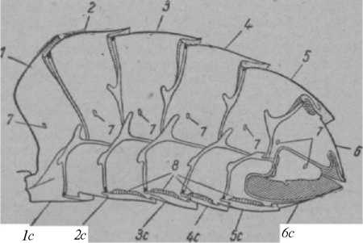колец между собой и тергитов со стернитами обуслов­ливает возможность расширения Б. в продольном и вертикальном направлении. Способность Б. к уве­личению в объеме имеет биологическое значение. В Б. пчелы находятся органы пищеварения; у матки и трутня значительное место занимают половые ор­ганы. Б. может увеличиваться при наполнении медо­вого зобика нектаром, медом, водой и при пере­грузке задней кишки калом в зимний период, при развитии яйцевых трубочек и т. д.

Рпс. 1. **Брюшко** рабочей пчелы (вид изнутри по удалении внутренних органов): *1* — 6 — спинные полукольца брюшка (тергиты); *1с— 6с—* брюшные полукольца (стерниты); *7* — стигмы (дыхальца); *5* — восковые железы.

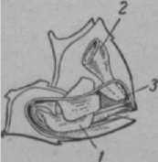Б. совершает дыхательные движения, что хорошо заметно у возвратившейся с полета пчелы: при этом кольца Б. то вдвигаются (од­но в другое), то выдвигаются.

**ине.** 2. Задний конец брюшка **(вскрытый):**

*1* — жало; *2—* задняя кишка; .3— анальное (зад­непроходное) отверстие.

Между задними сегмента­ми Б. находится жалоносный аппарат, заднепроходное

(анальное) и половое отвер­стие.

С грудным отделом (точ­нее, со своим первым сегмен­том, вошедшим в состав гру­ди) Б. сочленяется посред­ством суженной части — сте­белька. Стебелек образован задней частью первого брюш­ного сегмента и передней частью второго сегмента стебелька вместе с особенностями соединения терги- тов и стернитов позволяет пчеле производить самые разнообразные гибкие движения.

брюшка. Соединение Б. с грудным отделом с помощью

БУДРА ПЛЮЩЕВИДНАЯ (Glechoma hederacea L.), сильно пахучее многолетнее травянистое р-ние сем. губоцветных. Стебли дл. 15—60 *см,* лежачие с приподнимающимися цветущими ветвями. Листья нижние почковидно-округлые, верхние — почковид­но-сердцевидные. Цветки фиолетово-синие, собраны в 2—3-цветковые пазушные полузонтики. Зацве­тает ранней весной (в апреле), цветение оканчи­вается в июле. Пчелы берут с Б. п. нектар в уме­ренном количестве; весной посещаемость усиливается. Мед светложелтого цвета. Б. п. засоряет огороды и распространена в рощах повсеместно.

**БУДЯК,** см. *Бодяк.*

БУЗИНА (Sambucus), черная (S. nigra L.) и к р а с н а я (S. racemosa L.), широко распростра­ненные в лесах кустарни­ковые р-ния лекарствен­ного значения с черными и красными ягодами. Име­ются и декоративные фор­мы. Б. привлекает насеко­мых, гл. обр. мух и жу­ков, а также медоносных пчел, собирающих с ее цветков пыльцу.

БУК (Fagus), крупные деревья сем. буковых, с серыми стволами и одно­полыми цветками. Муж­ские цветки в висячих головчатых соцветиях на общей длинной цветонож­ке. Женские цветки со­браны по 2—4 в прямо - стоячие головчатые со­цветия с более короткой ножкой и окружены об­верткой, к-рая к созре­ванию плода древеснеет (буковые орешки). В СССР имеется два вида: Б.

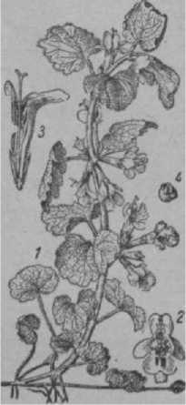восточный (F. orientals l.), распространен­ный в Крыму и на Кавказе в виде чистых на­

и кустарниках почти

Будра плющепидная: *1—***цве­тущий** побег; 2 — цветок спереди; *3* — цветок **в**

**разрезе;** *4* — плод.

саждений или в смеси с др. широколиственными породами, и Б. л е с н о й (F. silvatica L.), обра­зующий леса на юго-западе Украины и в Молдавии. Б. цветет в мае-июне и дает пчелам пыльцу.

БУРАЧНИК, см. *Огуречная трава.*

БУТЛЕРОВ Александр Михайлович (1828—

1886), академик, выдающийся ученый-химик, творец

теории строения

Органического веще­ства, основополож­ник *рационального пчеловодства* в Рос­сии.

Родился Б. в

г. Чистополе Казан­ской губ. Еще в гим­назические годы увлекался химией,

естественными на­

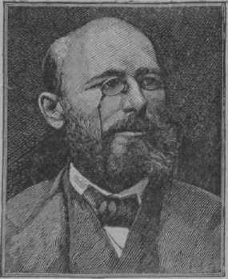уками, собиранием коллекций р-ний и насекомых. Окончив Казанский универси­тет со степенью кан­дидата, 22-летний Б. был оставлен здесь преподавателем хи­мии, а в 1851 защи­тил магистерскую диссертацию. В 1868, по предло­жению Д. И. Менделеева, был избран профессором Петербургского университета.

Б. не замыкался в кругу ученых, стенах каби­нетов и лабораторий, а всегда стремился приложить свои теоретические знания и организаторский

талант для связи с широкими массами. Он горячо откликался на все вопросы русской науки и общест­венной жизни. Получил звание **академика** Российской академии наук (1874). Б. принимал также горячее участие в развитии женского образования в России; он состоял профессором Высших женских курсов.

Известный русский ученый зоолог *Вагнер* часто бывал у Б. в имении, где устроил остекленный улей и вел наблюдения над пчелами. Жизнь пчел очень заинтересовала Б.; он завел большую пасеку (до 100 семей) и стал постоянно заниматься пчеловод­ством. В результате многолетней практической рабо­ты на пасеке, посещения лучших русских и ино­странных пчеловодных хозяйств, изучения пчело­водной литературы Б. приобрел огромные познания в этой области и избрал пч-во своей второй профес­сией.

В 1871 году Б. был избран членом Вольного эко­номического общества. Б. объединил вокруг себя выдающихся деятелей пчеловодства — *Кондратьева, КуЛауиов****а,*** *Кулагина* и др., организовал в составе **Вольного** экономического общества пчеловодную **комиссию.**

Он провел огромную и плодотворную работу по подъему и развитию пч-ва в России. Вольное эконо­мическое общество издавало «Труды», и Б. организо­вал в них отдел пч-ва, в к-ром поместил ряд выда­ющихся статей как своих, так и других авторов. В 1886 году Б. организовал издание журнала «Рус­ский пчеловодный листок» и был первым его редак­тором. Он созывал и проводил совещания и съезды пчеловодов, устраивал выставки, охотно читал по­пулярные публичные лекции, сопровождая их пока­зом живых пчел и демонстрируя изготовленные им самим экспонаты. *'*

Велика заслуга Б. и в том, что он открыл в 1885 Бурашевскую народную школу пчеловодства (в б. Тверской губ.). Кроме того, Б. изобрел роевню, к-рая входит в набор современного пасечного инвен­таря, и маточную клеточку для колодного пчело­водства.

Огромной популярностью пользовались труды Б., написанные для пчеловодов простым языком, но на строго научных основах. Его книга «Пчела, ее жизнь и главные правила толкового пчеловодства» издана впервые в 1871 и выдержала 12 изданий, а руковод­ство «Как водить пчел» переиздавалось 11 раз; пользовалась популярностью и книга «Правильное пчеловодство, его выгодность, его задачи и средства».

Б. рассматривал пч-во не как любительское заня­тие, а как важную отрасль сельского х-ва, трезво оценивая пути его дальнейшего развития. Своей об­щественной и пропагандистской деятельностью Б. поднял в стране огромный интерес к пч-ву и внес в пчеловодную жизнь небывалое оживление. В ре­зультате его забот и трудов пч-во в стране развива­лось еще шире, поднималась культура пч-ва, уве­личивались **сборы-** меда.

Выдающаяся общественная, научная и литера­турная деятельность поставила Б. фактическим ор­ганизатором и руководителем всего русского пче­ловодства в 70—80-х годах прошлого века.

БЫСТРОТА ПОЛЕТА ПЧЕЛ. Пчела без груза летит со скоростью до 65 *км* в час, а с грузом (с нектаром, обножкой) снижает скорость до **15—30** *км.* Пчела во время полета может нести **груз,** достигающий 3/i веса ее тела (ок. 75 *мг).* От усиленной летной работы крылья у пчел, особенно на концах, стано­вятся потрепанными. Пчелы с такими крыльями плохо летают и обычно изгоняются из семьи.

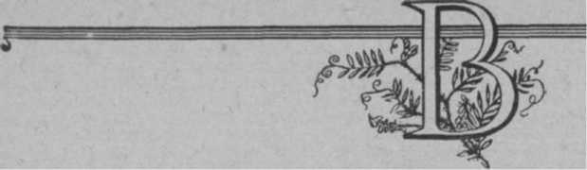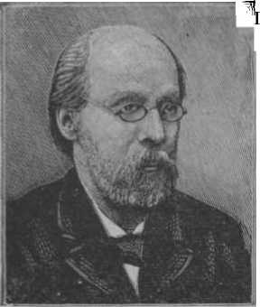

**ВАГНЕР** Николай Петрович (1829—1907), ро­дился на Урале, в Богословском заводе, в семье про­фессора. Среднее образование получил в Казанской гимназии, а высшее в Казанском университете, по окончании к-рого поступил преподавателем есте­ственной истории и сельского хозяйства в Нижего­родский институт. В 1854 защитил диссертацию на степень доктора ес­тественных наук. **В. известен** как выда­ющийся русский 30- олог и как профес­сор зоологии сначала Казанского ун-та

(Пс 1860), а позднее етербургского уни­верситета (с 1871). Совершил несколько . поездок за границу с научными целями. Наиболее выдающий­ся научный труд В. «О самопроиз­

вольном размноже­нии гусениц у на­секомых» (1862), в к-ром он описал

открытое им явле­ние педогенеза, т. е. способности нек-рых насекомых достигать половой зрелости, откладывать яйца и размножаться еще в личиночном возрасте. В 1881 организовал Соловецкую биостанцию; известен также своими исследованиями фауны Белого моря.

В течение многих лет В. работал в области изуче­ния биологии пчелиной семьи и провел ряд иссле­дований нервной системы общественных насеко­мых, в том числе и медоносных пчел. Наиболее известные работы В. по пч-ву следующие: «Стек­лянный **улей** Клыковского», «Зимовка пчелы» (1857), «Старое и новое в пчелином мире», «Пчелиная матка Феникс» (1858), «Современный уровень разви­тия пчеловодства» (1860) и др.

**ВАГОНЫ ДЛЯ ПЕРЕВОЗКИ ПЧЕЛ** заказы­вают в соответствии с правилами, установленными Министерством путей сообщения СССР, учитывая, что в один крытый двухосный вагон можно погрузить 50 ульев или 150 пакетов с пчелами, в четырехос­ный — 100 ульев или 300 пакетов, а на открытую платформу — 35—40 ульев. Во избежание простоя вагонов и задержки с отправкой пчел, ульи и пакеты следует подвозить к месту погрузки лишь после до­говоренности с начальником станции о дне и часе подачи вагонов. Подвезенных пчел ставят с таким расчетом, чтобы в случае задержки с погрузкой их можно было выпустить на облет.

Выбор типа вагона зависит от сезона и дально­сти перевозки. При *вывозе пчел на медосбор и опыле­ние,* если пчелы будут доставлены на новую стоянку в течение суток или раньше, используют открытые платформы; если пчелы будут находиться в пути несколько суток, то используют только крытые вагоны. Весной (до 15 мая) и осенью (после 1 сен­тября) для перевозки пчел применяют простые товарные вагоны, а летом (в жару) — изотермиче­ские вагоны-ледники, чтобы не допустить *запарива­ния пчел.* Вагоны для перевозки пчел хорошо вычи­щают и моют, они д. б. без резких запахов и иметь исправные вентиляционные люки.

При погрузке пчел на открытые платформы ульи ставят рядами вдоль поднятых бортов в один ярус, оставляя место для проходов. Для защиты от паля­щих лучей солнца, особенно опасных при стоянке, на ульевые крыши кладут зеленые ветки. Крытые вагоны, в к-рых для полной загрузки приходится устанавливать ульи или связки пакетов с пчелами в 2 и даже в 3 яруса, требуют специального обору­дования, производимого силами и средствами от­правителя. Чтобы ульи и пакеты стояли устойчиво, между ярусами ульев прокладывают доски, а во избежание смещения ульев, их размещают четырьмя группами ближе к углам вагона и каждую группу обносят обрешеткой, к-рую наглухо скрепляют рас­порками с вагоном (производят «расшивку» вагонов). Пчел перевозят в сопровождении проводников- пчеловодов, по одному на каждые 1—2 вагона.

Межобластные и межрайонные перевозки пчел допускаются при наличии *ветеринарного свиде­тельства.*

**ВАЙДА КРАСИЛЬНАЯ** (Isatis tinctoria L.), двухлетнее кормовое и медоносное р-ние, сем. кре­стоцветных, выс. до 50—100 *см* и более. Стебель прямой, простой или чаще вверху ветвистый, го­лый, а внизу обычно, как и прикорневые листья, шершаво-волосистый. Нижние листья по краю зуб­чатые, продолговато-ланцетные; стеблевые сизо-зе­леные, сидячие с стреловидным основанием. Соцве­тие чаще ветвистое, щитковидцое, обычно густое; лепестки желтые, немного длиннее чашечки; струч­ки повислые на тонких ножках, голые или опу­шенные, к основанию клиновидно суженные или притупленные. В год посева В. к. образует только розетку из длинных крупных сочных листьев, к-рые могут быть использованы как зеленый корм для скота. На второй год В. к. зацветает. Цветение на­чинается вслед за плодовыми и продолжается более месяца. Пчелы охотно посещают в это время В. к. и собирают с нее нектар. С 1 га это р-ние может дать **свыше** 30 *кг* сахара в нектаре.

В. к. сеют весной широкорядно, с расстоянием между рядами 30—40 *см.*

ВАЛЕРИАНА ЛЕКАРСТВЕННАЯ, кошачий м а у н (Valeriana officinalis L.), многолетнее тра­

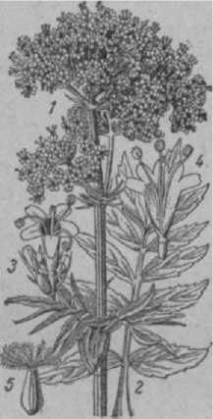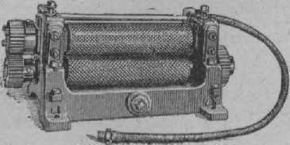На пасеке В. с. м. практически определяют так: по акту осенней ревизии подсчитывают мед, остав­ленный старым и новым пчелиным семьям на зиму, а также нуклеусам; к этому количеству прибавляют весь мед, сданный в кладовую или отпущенный с пасеки по нарядам как товарный. При определении В. с. м. на одну пчелиную семью весь этот мед (кор­мовой -(-товарный) делят на число зимовалых семей (исключая рои и отводки), поскольку планирование сбора меда производится на зимующие семьи пчел.

вянистое лекарственное р-ние, выс. 60—150 *см* и более, сем. валерьяно­вых. Стебель бороздчатый, **полый,** простой или **ветви­стый.** Прикорневые и стеб­левые листья перистые о 7—11 парах листочков, цветки обоеполые с тремя тычинками, бело-розовые, собранные в полузонтики. Внизу трубочки венчика имеется выступ, в к-ром **выделяется** нектар. Цветет в июне-июле. В. л.— уме­ренный медонос; дает не­много нектара, а пыльцу с **нее** пчелы не берут.

ВАЛОВОЙ **СБОР ВОС** КА, количество воска, вы­деленного пчелами за се­зон и полученного х-вом в виде отстроенных сотов, топленого воска и воско­вого сырья. В. с. в. опре­деляется разницей всех восковых запасов пасеки по состоянию на начало и конец года. В. с. в. ха­рактеризует восковую про-

Валери 1на лекарственная: *1 —* ц **ютущая** верхушка; 2 — лист; *3* — отдельный по­лузонтик; *4—* разрез цветка; *з—* зрелый плод с хохолком.

дуктивность пчел в данном году и уменье пчеловода наиболее полно использовать восковыделительную способность пчел.

Рис. 2. Машинные **гравированные** вальцы с водяным охлаждением.

Для определения В. с. в. необходимо составлять *восковой баланс.*

См. также *Формула Титова, Товарный воск.*

ВАЛОВОЙ СБОР МЕДА, весь мед, собранный пчелами в данном сезоне, т. е. *товарный мед',* ото­бранный из ульев в течение сезона, и мед, оставленный *ни* зиму в ульях пчелиным семьям и запасным маткам.

Если отдельные семьи пчел были проданы весной, до главного медосбора, их исключают из расчета, а при продаже после главного взятка их включают в расчет с учетом кормовых запасов, с к-рыми они были проданы. Погибшие зимой или соединенные весной перезимовавшие пчелиные семьи из расчета не исключаются.

Из В. с. м. не принято вычитать остатки корма после зимовки, а также мед и сахар, израсходован­ные на весеннюю подкормку пчел.

См. *Медосбор.*

ВАЛЬВАТЬЕВ Степан Дмитриевич (1808—1891), изобретатель линеечного улья-стояка. Родился в семье черниговского помещика, образование получил в Харьковском университете. В. не оставил к.-л. записок, но по свидетельству современников дошел до изобретения линеечного улья самостоятельно, т. к. в то время в России еще не знали об аналогич­ном изобретении *Дзержопа.* Улей В. являлся для русского пч-ва значительным шагом вперед. Этот улей экспонировался в 1860 на Петербургской с.-х. выставке и изобретатель его В. был награжден золотой медалью.

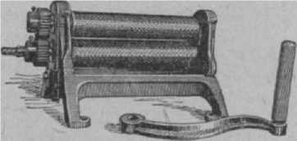ВАЛЬЦЫ применяются для выработки *искус­ственной вощины.* Различают В. гладкие и гравированные . Гладкие В. служат для получения восковой ленты, к-рая после прокатыва­ния через гравированные В. превращается в во­щину.

**Рис.** 1. Ручные гладкие (рифленые) **вальцы.**

**Гладкие** В. бывают ручные и машинные. Ручные В. применяются в кустарном *вощинном производстве.* В прокатку на этих В. пускают распа­ренные в теплой воде восковые плитки толщиной до 16 *мм* и получают восковую ленту толщиной %— 4 *мм.* В настоящее время гладкие В. делаются из твердого металла; на их поверхности нанесены не­большие продольные углубления, вследствие чего такие В. правильнее назвать не гладкими, а риф­леными. В. приводятся во вращение вручную или от электромотора. Оба рифленых валика д. б. укреплены в боковых чугунных станинах строго параллельно друг другу.

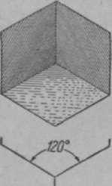Гладкие машинные В. служат для прокатки восковой ленты. В прокатку на эти В. пускают ленту толщиной ок. 5 *мм* для того, чтобы сделать ее плотнее и тоньше (до **1,3—1,5** *мм).* Они отличаются от ручных В. увеличенным до 80 *мм* диаметром ва­ликов и устройством регулировки. Здесь по гори­зонтали перемещается не верхний, а нижний валик. Для регулировки толщины ленты служат винты *сверху станины, при помощи к-рых верхний валик перемещается по вертикали. Эти* В. устанавливаются на особом станке, приводятся во вращение от электромотора.

Гравированные В. для про­изводства искусственной вощи­ны были изготовлены в 1888 *Каменевым* и быстро вошли в практику вощинного производ­ства.

Гравированные В. бывают

также ручные и машинные. Ра­бочая часть ручных гра­вированных В. состоит из стальных валиков диаметром тых снаружи слоем чистого оло­ва или сплава олова с неболь­шим количеством (до 5%) сурь­мы. На этом наружном довольно мягком металле выштамповы- ваготся формы пчелиных ячеек.

**рис.** 3. Ячейка со- 58 *мм,* длиной 285 *мм,* покры-

стоит из трех ром­биков, соединенных под углом 120° **(во­щина** — «максимум») **и** 130° («полумакси­мум»).

**Машинные**

гравированные В.

устанавливаются на станине вместе с ножом, автома­тически разрезающим ленту искусственной вощины на листы, и приемным столиком, укладывающим листы в стопку. В вощинном производстве эта ма­шина называется «машина № 3», или «машина гра­вированных вальцев».

Гравированные В. бывают двух типов: «м а к­с и м у м» и «п о л ум а кс и му м». Различаются они по углу между ромбиками, составляющими ячейку. Более глубокая ячейка «максимум» (120°) для пчел лучше, чем «полумаксимум» (130°); дока­зано, что пчелы всякую др. вощину перестраивают, при оттягивании сотов, на «максимум». Для выра­ботки тонкой магазинной или секционной вощины применяются специальные В. с более мелкой глу­биной **ячейки.**

ВАННЫ **РАСПАРОЧНЫЕ** применяются при производстве *искусственной вощины* и служат для распаривания в теплой воде восковых плиток или ленты перед прокаткой на вальцах. Устраивают ванны в виде деревянных ящиков, выложенных внутри оцинкованным железом. Темп-pa воды В. р. различная; она выше в кустарном производстве, чем в механизированном. Так, перед прокаткой пластин или ленты на гладких вальцах в кустарном произ­водстве темп-pa воды д. б. около 40°, а в механизиро­ванном — не выше 30°, перед прокаткой на грави­рованных вальцах — соответственно 30 — 35° и **20—27°.** Подогревают воду обычно острым паром, впускаемым непосредственно в ванну.

**ВАСИЛЬКИ** (Centaurea), травянистые р-ния, сем. сложноцветных. Медоносными являются следующие виды. В. луговой (С. pratensis Thuill.), много­летник, выс. от 30 до 100 *см,* с ланцетными цельно­крайними и нижними крупнозубчатыми листьями, одиночными цветочными корзинками розово-пур­пурного цвета. Корзинки в черепитчатых обвертках от коричневой до серебристой окраски. Все р-ние шероховатое или паутинистое. Произрастает на лугах, по кустарникам и около дорог, по окраинам полей, в рощах, повсюду в СССР, до Байкала. В. перистый. поясничная трава (С. scabiosa L.), двулетник, выс. от 30 до 125 *см;* стеблевые листья однажды или дважды перисто-рассе-

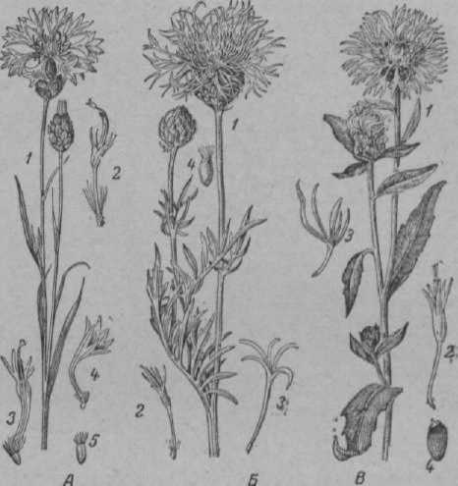ченные с линейно-ланцетными участками; цветочные корзинки темнокрасные или пурпурные; **листочки** корзиночной обвертки с почти черным **гребенчато­бахромчатым** краем. Цветет в июле и августе. Дает нектар и пыльцу. Встречается всюду на лугах, полях и между кустарниками. В. синий. или полевой (С. cyanus L.), однолетник, сорняк, отличается от предыдущих видов цветочными кор­зинками синего цвета. Засоряет озимую рожь, реже яровые посевы. Цветет гл. обр. в июне-июле. Дает нектар и пыльцу. Мед зеленовато-желтый, густой, с легким миндальным запахом, иногда горьковатого вкуса. Произрастает во всей европейской части СССР, а также в Средней Азии и на Кавказе.

**Васильки:** *А* — василек полевой (синий): *1* — **цветущая** вер­хушка, 2 — трубчатый цветок, *з* — то же, в разрезе, *4* — крае­вой цветок, *5* — **плои — .семянка;** *Б —* василек **перистый:**

*1 —* цветущая верхушка, 2 трубчатый **цветок,** *3* **—краевой** цветок, *4* — **пло '—семянка;** В — василек **луговой:** *1* — цветущая верхушка, 2 — трубчатый цветок, *з —* венчик краевого **цветка,** *4* — плод — семянка.

ВАТЕРПАС, см. *Уровень.*

ВАТОЧНИК, см. *Ласточник.*

**ВАЩЕНКО** Василий Федорович (1850—1918), известный пчеловод, конструктор *горизонтального улья* с узко-высокой рамкой и автор противороевых методов (см. *Противороевые меры).*

Родился В. в Переяславском уезде Полтавской губ. в семье мелкопоместного дворянина. С практи­ческим пчеловодством В. познакомился в **детстье** и занимался им всю жизнь.

Улей В. представлял собой ящик из тесовых досок, вмещающий 16 рамок размером 355X287 *мм;*

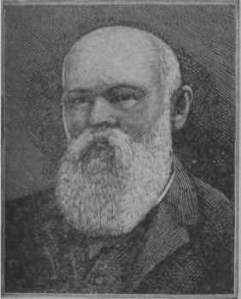части улья, при этом уничтожаются все

дно глухое, крыша надевалась внахлобучку. Улей имел 2 *разделительные доски,* доходящие до дна, и 2 летка: один — главный в передней фасадной стенке, другой — запасной в задней стенке.

Метод пчеловодства В. заключался в том, что как только в семье пчел появятся роевые маточники, перегораживают улей разделительной доской (за **месяц до начала** главного взятка); матка с расплодом остается в правой

маточники, кроме

одного — лучшего, к-рый переносят в левую часть улья с запасным летком.

После этого улей по­ворачивают на 180°; все летные пчелы соберутся в отделе­нии улья с маточ­ником, и пока выво­дится матка, в этой части улья будет на­капливаться мед, а в др. — расплод от старой матки. Как только молодая мат­ка оплодотворится, обе части улья со­

единяют (убрав старую матку) и создают сильную **емыо — медовик.**

См. *Украинский улей, Методы пчеловодства.* ВЕЛИКДАН Степан Петрович (1819—1879), сын выдающегося пчеловода *Прокоповича,* популяризатор метода пчеловодства, рекомендованного Прокопо­вичем. Родился в селе Митченки Конотопского in Черниговской губ. После смерти П. И. Проко­повича продолжал **его** дело и оказался достойным преемником.

В. заведовал школой Прокоповича 29 лет (1850— **1879).** Занимаясь одновременно преподаванием, В. значительно улучшил постановку дела в школе и ввел вместо двухлетнего курса трехлетний срок обучения.

В. выступал в периодической печати с различ­ными статьями по пчеловодству, а именно: «О вту­лочных ульях» (1845), «О заблуждении в понятии **о пчелах»** (1844), «О потере пчел от худого содержа­ния зимой» (1838), «О худом лете для пчеловодства» (1843), «О медоносных растениях» (1846), «О синяке и мальве» (1854), «Заметки о бортевом пчеловодстве» (1X54) и др. Еще больше писал В. о пчеловодной школе, **благодаря** чему школа Прокоповича поль- алась большой известностью не только в России, но и за границей. В. ежегодно публиковал отчеты о работе школы в «Трудах» Вольного экономического общества, «Земледельческой газете» и «Журнале **.ского** хозяйства и овцеводства». После смерти В. школа, существовавшая более полувека, закры­**лась.** По примеру этой школы в 1884 открылась Бурашевская школа пчеловодства, а несколько ранее — с 1880 — подготовка пчеловодов была орга­низована при Пензенском училище садоводства.

**ВЕНТИЛИРОВАНИЕ УЛЬЯ ПЧЕЛАМИ** про­изводится для освежения воздуха в гнезде и удале­ния избытка влаги при *созревании меда;* наблюдается летом, когда стоит жаркая погода, и усиливается в дни приноса в улей большого количества *нектара.* Вентилирующие пчелы выстраиваются в один или несколько рядов на дне и стенках улья, в летковом отверстии и на прилетной доске и быстрыми взма­хами крыльев гонят воздух из улья наружу, чем понижают темп-ру в улье и удаляют насыщенный водяными парами воздух.

При В. у. п. струя воздуха выходит из улья через леток с такой силой, что гасит зажженную спичку. Во время *главного медосбора,* ночью, когда из нектара выпаривается много воды и вес *контрольного улья* падает за ночь на 1—2 *кг* и более, жужжание венти­лирующих пчел усиливается до такой степени, что становится слышным не только на самой пасеке, но и вдали от нее.

Во время главного взятка для облегчения В. у. п. необходимо открывать летки настежь, а между дном и корпусом улья вставлять деревянные клинья (со стороны летка).

В обычное (прохладное) время *вентиляция ульев* происходит естественным путем, без помощи пчел. Однако и в это время В. у. п. можно наблюдать после осмотров, когда семья стремится быстрее освежить воздух в улье после подкуривания пчел.

**ВЕНТИЛЯЦИОННЫЕ ТРУБЫ** служат для *вен­тиляции зимовника* и состоят из пары или несколь­ких пар приточных и вытяжных каналов. В зави­симости от размера *зимов­ника* устраивают разное количество и различного размера вентиляционные трубы. Для ориентировоч­ного определения количе­ства и размеров В. т. мож­но пользоваться нормой поперечного сечения каж­дой трубы в 6—10 *кв. см* на одну семью пчел. Так.

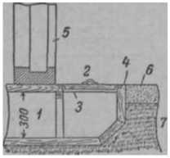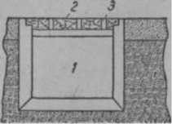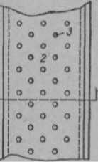увеличить их число. Приточные трубы устраивают в полу в виде каналов, покрытых крышками. Вытяж­ные трубы устраивают в потолке, они проходят через вытяжные трубы будут ниже конька, то в них воз­можно задувание ветра. Трубы делают из хорошо просушенных досок толщиной 5 *см,* к-рые соеди-

Рис. 1. Устройство люка в тамбуре зимовника для за­бирания свежего воздуха: *1* — вентиляционный **канал;** *2* — крышка; *з* — железная решетка; *4* — уровень пола;

5—дверь; *п—* песок;

7 — глина.

обр., для зимовника на 100 семей пчел требуются вытяжные и приточныетру- бы с общим поперечным се­чением 600 — 1 000 *кв. см,* т. е. трубы 30 X 20 *см,* или пара труб по 20 X 25 *см.* Трубы большого сечения делать не следует. Лучше

чердак и оканчиваются выше

конька крыши. Если

Рис. 2. Устройство приточного канала в зи­мовнике (под полом): *1* — канал; *2* — съемная доска; *3* — отверстия в 25 *мм.*

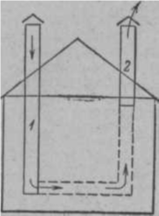

воздуха в вытяжной

**Рнс.** 1. Схема. **При­**

**точно-вытяжная** вентиля- **ци** я представляется как два сообщающихся сосу­да, в которых по первой трубе беспрерывно посту­пает **холодный** тяжелый воздух, а по второй трубе вытесняется теплый лег­кий **воздух.**

няются друг с другом плотно в шпунт или в четверть. Места соприкосновения досок тщательно про­шпаклевывают. Та часть трубы, к-рая находится на чердаке и над крышей, д. б. утеплена (она де­лается двухстенной с утепляющей засыпкой), иначе в ней будет осаждаться влага и нарастать иней.

**ВЕНТИЛЯЦИЯ ЗИМОВНИКА,** смена испор­ченного воздуха свежим, удаление из *зимовника* избыточного тепла и влаги.

Наиболее надежная и легко регулируемая венти­ляция — механическая. Электровентилятор поме­щают в той части вытяжной трубы, к-рая находится снаружи зимовника, удобнее всего на чердаке.

Часто на конце вытяжной трубы ставят дефлектор. Ветер, продувающий дефлектор, усиливает течение трубе.

Чаще всего для В. з. ис­пользуется разница в удель­ном весе теплого (внутри зи­мовника) и холодного (на­ружного) воздуха. Если взять две вентиляционные трубы, одна из к-рых —приточная доходит до пола зимовника *1,* а вторая — вытяжная начи­нается у потолка *2,* то их мо­жно представить как два со­общающихся сосуда: по пер­вой трубе поступает холод­ный, тяжелый воздух, к-рый вытесняет более легкий, теп­лый воздух по второй трубе. Скорость движения воздуха по этим трубам зависит от разности удельного веса хо­лодного и теплого воздуха, т. е. от разности их темпера­тур. Чем больше эта раз­ность, тем В. з. будет интен­сивнее сильнее. Т. к. зимой разность темп-р воздуха больше, **чем** весной или осенью, то в это время и В. з. происходит значи­тельно быстрее.

Иногда в зимовниках устраивают одну вентиля­ционную трубу, к-рая начинается от потолка и

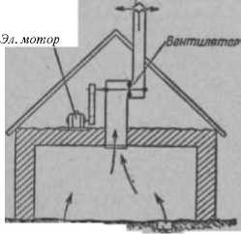

*Приточные манат4'*

Рис. 2. Схема устройства электро­вентиляции.

кончается у конька крыши. Через такую трубу происходит одновременно и приток свежего воздуха и удаление испорченного (противопоток). В теплое время, весной, когда вентиляция особенно необхо­дима, такая однотрубная система работает плохо, да­вая незначительный обмен воздуха; зимой же она работает хорошо, освежая воздух равномерно, без вредных сквозняков. Даже при двухтрубной сис­теме В. з., то есть приточно-вытяжной, рекомен­дуется приточную трубу в зимнее холодное время прикрывать совсем, осуществляя В. з. только через одну вытяжную трубу. В теплое весеннее время иногда оказывается недостаточной двухтрубная В. з. и приходится открывать для охлаждения зимов­ника на ночь двери и люки.

Хорошая система вентиляции в типовых зимов­никах устроена так: перед входной дверью в там­буре устраивается люк, в к-рый поступает холодный воздух; отсюда он идет по каналам, проложенным в полу, и через отверстия, устроенные в крышках этих каналов, воздух поступает в зимовник. Здесь он, расстилаясь по полу, по мере согревания, под­нимается вверх и уходит через вытяжные трубы наружу.

**ВЕНТИЛЯЦИЯ УЛЬЯ** необходима для доставле­ния пчелам кислорода и удаления из улья **углекис­**лого газа и водяных паров.

Зимой В. у. нужна гл. обр. для удаления из улья влаги. В. у. осуществляется через *летки* и вентиля­ционные отверстия в корпусе улья и в подкрышни- ках. В. у. зимой происходит естественно, т. е. за счет силы, создаваемой разностью удельных весов внут­реннего, более теплого воздуха "и наружного, более холодного.

Летом наблюдается дополнительное *вентилиро­вание улья пчелами* преимущественно в жаркое время.

В. у. может осуществляться через один нижний леток, через один верхний или одновременно через оба — нижний и верхний летки. Когда требуется усиленная В. у., держат открытыми оба летка. На­ружный воздух входит в улей через нижний леток, а испорченный, нагретый воздух уходит из улья через верхний.

В. у. зимой с одним нижним летком происходит наименее удовлетворительно, т. к. поступающий в улей холодный воздух расстилается по полу улья и по мере нагревания поднимается вверх к потолку, а затем под давлением новых токов теплого воздуха, он, уже охладившись, опускается вниз и уходит через нижний же леток. Насыщенный влагой воздух, охлаждаясь у потолка улья, увлажняет стенки и утепление улья, соты и т. д., и в результате в улье появляется *сирость,* очень вредная для зимующих пчел. Если ульи не имеют верхних летков, то во время зимовки раздвигают дощечки потолка улья или загибают углы у холстика и у подушки для выпускания сверху теплого воздуха, насыщенного водяными парами.

В. у. зимой с одним верхним летком происходит более удовлетворительно. Холодный воздух, по­ступающий через верхний леток, опускается, как более тяжелый, на дно улья. По мере согревания он поднимается вверх к потолку и вытесняет через этот же леток прежний, испорченный воздух. Сы­рости в улье при этом не бывает. Поэтому для зи­мовки при низкой темп-ре, а также в холодные дни весны и осени целесообразнее устраивать В. у. через один верхний леток. Когда же требуется уси­ленная В. у., следует держать открытыми и нижний и верхний летки.

**ВЕРАНДА ЛЕТКОВАЯ,** вольер в виде неболь­шого сетчатого ящика, временно прикрепляемого к*летку* улья, чтобы не дать пчелам вылетать из улья. Это необходимо делать, напр., при *опиливании* растений или водоемов ядами, но чаще при лечении пчел от *европейского гнильца,* когда больной расплод после *перегона пчел* в новые ульи собирают в сбор­ные семьи. Из ульев с В. л. пчелы не могут выле­тать и разносить по пасеке инфекцию, вместе с тем они могут чистить гнездо от погибшего расплода. В. л. остается на улье на все время *инкубации* рас­плода, вплоть до расформирования семьи.

**Размеры** В. л. бывают различны, но чем она боль­ше, тем лучше отвечает своему назначению. Изготов­ляют ее из проволочной сетки (с просветами не бо­лее 3 *мм),* **натянутой** на деревянный каркас, причем сеткой м. б. затянута либо одна передняя стенка, либо все стенки. Если прилетные доски улья имеют уклон, то и боковые стенки В. л. должны быть снизу соответственно скошены и плотно примыкать к прилетной доске и передней стенке улья, что надежно обеспечивает изоляцию пчел в улье.

Пчелы выбрасывают в В. л. погибших личинок, к-рые надо сметать и сжигать. Изолированным с помощью В. л. пчелам дают ежедневно воду по 100—200 *г,* наливая ее в крайний сот, и следят, чтобы семьи были обеспечены кормом.

ВЕРБА, см. *Ива.*

ВЕРБЕНА ЛИМОННАЯ (Lippia citriodora L.), эфирномасличное многолетнее р-ние сем. вербеновых. Растет кустом, выс. до 2 *м,* покрыта шероховатыми удлиненными, очень душистыми, напоминающими запах лимона, листьями. Цветки очень мелкие, собраны в длинные кисти синеватого цвета. В. л.— хороший медонос. Возделывается в Крыму и на Черноморском побережье Кавказа. На Юж. берегу Крыма легко переносит зиму без укрытия, но при культивировании нуждается в питательной, глубоко обработанной почве, защищенном от ветров солнеч­ном местоположении и требует поливов и тщатель­ного ухода. Размножается черенками из однолетних побегов.

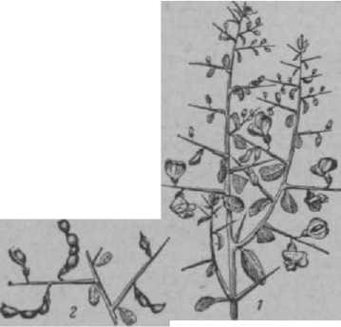**ВЕРБЛЮЖЬЯ КОЛЮЧКА, янтак ,** джан- так, шахти ке н (Alhagi camelorum Fisch.), сильно колючий, ветви­стый кустарник, сем. бобовых, с очень глу­боко идущими в почву тонкими корнями и с мелкими очередными, : фор­мы листьями. Цвет­ки мелкие, желтые, в тые четковидные. Цветет в июне и первой поло­вине июля. В местах массовых зарослей обеспечи­вает пчелам главный взяток. Мед беловатого цвета, мелко кристаллизуется, очень ароматный и неж-

редких кистях, иногда принимают фиолетовый оттенок; плоды согну-

**Верблюжья колючка:** *1* — цветущая ветвь;

*2* — **ветвь** с плодами — бобами.

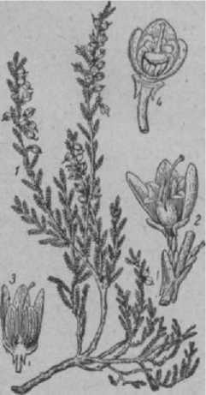ный на вкус. В. к.— растение пустынь и полупустынь Средней Азии, Киргизии, Казахстана и частично южных р-нов Нижнего Поволжья; встречается в Азербайджане, а также в низинах по течению р. Куры.

ВЕРБОВОЧНЫЙ ТАНЕЦ, см. *«Танцы пчел».*

ВЕРЕСК (Calluna vulgaris Salisb.), вечнозеленый ветвистый кустарник, сем. вересковых, выс. немного более 0,5 *м, 'с* мелкими черепитчато располо­

женными листьами и с односторонними кистя­ми розовато-фиолетовых цветков. Распространен в сев. и северо-запад­ных областях СССР на песчаных местах и мохо­вых болотах. Занимает иногда большие пло­щади.

В.—поздний медонос: цветет с конца июля до конца августа, иногда более. На С.-З. вереск обычно зацветает еще до конца цветения липы и некоторое время дает взяток одновременно

с ней. У юж. границы своего распростране­

ния (средняя полоса) он зацветает значитель­но позже. В период цветения, особенно в первую его половину,

В. хорошо посещается Вереск: *1* — цветущая ветвь; пчелами и дает ок. **2** — цветок; *3* — то же, в разре-

200 *кг* меда с 1 *га. 8е; 4* — расбрыквашаяся к**оро­**ВЕРЕСКОВЫЙ МЕД **очка.**

пчелы собирают в лесных р-нах С. и северо-запада СССР, где растет *вереск.* В. м. темного цвета с крас­новатым оттенком, относится к низкосортным медам. Для зимовки пчел малопригоден, приближаясь к па­девым медам. В. м. способен при сгущении превра­щаться в студнеобразную массу, к-рая при переме­шивании или взбалтывании разрушается, и мед ста­новится жидким, но в дальнейшем опять густеет. Это свойство называется тиксотропией. В. м. вследствие его тиксотропичности трудно откачивать на *медо­гонке* и поэтому его откачивают незрелым или перед откачкой разрыхляют щетками со стальными иголка­ми. В. м. имеет высокое диастазное число, ок. 50; удельный вес 14 033—14 212; химический состав: воды 19,2—21,9%; инвертированного сахара 70,1—71,3%; тростникового сахара 0,1—1,0%; несахаров 7,0—9,1 %; содержание кислот 2,3—2,8 *мг* эквивалентов; золы 0,53—0,63%. От других сортов цветочного меда В. м. отличается большим содержанием белковых веществ (до 1,86%), чем и объясняются тиксотропи- ческие свойства В. м. После удаления белков В. м. теряет способность сгущаться в студень.

**ВЕРОНИКА** (Veronica), травянистое р-ние сем. норичниковых. Встречается повсюду в лиственных лесах, кустарниках, по лесным опушкам, полянам, на влажных лугах, у берегов рек, озер, болот и т. д. Цветки В. голубоватые, с двумя тычинками, одним плодником и четырехраздельным венчиком. Рыльца созревают раньше тычинок. В. нуждается в перекрестном опылении. Нек-рые виды В. цветут в

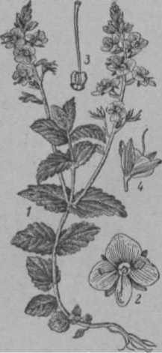**к** медоносным р-ниям второстепенного значения, но вследствие значитель­ного распространения

мае-июне, другие позднее — в июле-августе, до сен­тября. Все они дают немного нектара. Причисляются

**Вероника** — **дубровка:** / **цветущее растение; <?—цве­ток; а — пестик и завязь;** *—* — плод с **чашечкой.**

должны учитываться при оценке кормовой базы. Для пч-ва наиболее ценна В. дубровка (V. chamae- drys L.), многолетнее

р-ние, выс. до 45 *см,* с пол­зучим ветвистым корневи­щем. Стебель восходящий, с двумя рядами мягких волосков, листья супро­тивные, **яйцевидные,** зуб­чатые. Цветет в мае-июне. В плохую погоду лепест- ни **венчика** скручиваются. В Сибири и особенно на Дальнем Востоке ценится как медонос. В. сибир­ская, или елочка (V. sibirica L.), многолет­нее р-ние с высоким пря­мим стеблем, с мутовча­тыми продолговато-лан­цетными листьями и коло­совидным соцветием из

**синих** цветков. Цветет с **начала** июля до середины августа. Произрастает в массе по лугам, кустарни­кам, на лесных вырубках. Дает пыльцу.

рамок с магазином, 12-рамочный **улей с ма­газином** и др. Из загра­ничных ульев этого ти­па наиболее распро­страненным является улей **Дадана-Блатта** (рамка 435 Х300 *мм).*

ВЕРТИКАЛЬНЫЕ УЛЬИ, у л ь и - с т о я к и, объем к-рых при необходимости увеличивается **вверх постановкой** *корпусов* и ли *магазинов.*

К В. у. относятся: *многокорпусный улей, двух- улрпуеный улей,* двух>стенный улей на 14 гнездовых

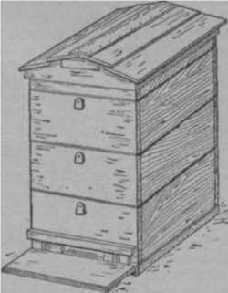*Зимовка пчел* в В. у. происходит в одном (гнездовом) корпусе. Из В. у. **признают** лучши­ми многокорпусный и двухкорпусный ульи, т. к. 12-рамочный улей **с** магазином тесен для нормального развития **пчелиной** семьи и имеет рамки двух размеров (гнездовые и **магазин­ные),** что сильно ослож­няет *сборку гнезд на зимовку.*

Многокорпусный (верти­

кальный) улей.

Основной недостаток всех В. у.— неудобство их использования для содержания *матки-помощницы,* или *запасной матки,* что сравнительно легко осу­ществляется в *горизонтальных ульях.*

См. также *Рамочный улей.*

**ВЕРТЛУГ,** см. *Ножки пчелы.*

**ВЕРХНИЙ ЛЕТОК,** второй, дополнительный *леток* в гнездовом *корпусе улья;* необходим для лучшей *вентиляции улья* на *зимовке,* а летом м. б. использован во время сильного лёта как запасной выход для пчел (чтобы не создавалась толкучка в нижнем летке).

В. л. имеет большое значение. В зимний период пчелиная семья, съедая 1 *л* меда, выделяет 1 *л* воды, к-рая при недостаточной вентиляции улья, соприкасаясь с холодными стенками и потолком улья, конденсируется (сгущается) и оседает на них в виде мельчайших капель. В результате в улье появляется *сырость,* а затем и *плесень,* отчего пчелы плохо зимуют. Для борьбы **с** сыростью загибают края холстинки, покрывающей гнездо, а при до­щатом потолке улья оставляют в нем щели. Лучше для этих целей иметь верхний леток. Свежий воздух входит в улей через нижний леток, нагревается в улье, насыщается влагой и уходит через **верхний** леток. Вследствие нек-рой разницы темп-р воздуха в зимовнике и в улье такая естественная вентиляция улья происходит непрерывно. В результате в улье бывает сухо, и пчелы хорошо зимуют при утеплен­ных потолках. Для лучшего действия вентиляции ульи оставляют на зиму с открытыми настежь ниж­ними и верхними летками, а если в зимовнике хо­лодно или при зимовке пчел на воле просветы обоих летков делают одинаковыми, либо при открытом настежь верхнем летке сокращают нижний до 3—**4** *см.* Чтобы в ульи не проникали *мыши,* верхние и нижние летки оборудуют *летковыми заградителями.*

В. л. делают в ульях с таким расчетом, чтобы они находились на 5 *см* ниже наружной поверхности верхних брусков рамок. Верхние летки м. б. в виде круглых сквозных отверстий диаметром 25 *мм,* с клапанами, прикрывающими В. л. или же сделаны, как и нижний леток, в виде удлиненных щелей дл. 100 *мм* при высоте **8—10** *мм.* Для закрывания щеле­видных верхних летков пользуются *летковыми вкладышами.*

В *двухкорпусных и многокорпусных ульях* В. л. делают в каждом корпусе, а иногда и в магазинах.

**ВЕС** личинки, матки, пчелы, трутня. Только что вылупившаяся личинка рабочей пчелы имеет **в** длину ок. 1,6 *мм.* **К** концу первого дня **личинка** достигает длины ок. 2,6 *мм,* а к концу второго дня — 6 *мм.*

Вес личинки изменяется в зависимости от возраста, так:

Вес матки и пчелы имеет большое значение как в научном, так и в производственном отношении. По весу пчел определяют их количество в семье или в улочке, устанавливают размер тела пчел и т. д.

| Возраст | Вес личинки (в *мг)* | | |
| --- | --- | --- | --- |
| матки | рабочей пчелы | трутня |
| При нарождении | 0, 11 | 0, 11 | 0, 11 |
| 12 час.  24 часа (1 сутки) | 0,29 0,59 | 0,29  0,5 2 | 0,25 0,39 |
| 48 час. (2 суток) .... | 3, 10 | 3 03 | 2,01 |
| 72 часа (3 » ) | 11,60 | 20,56 | 8,45 |
| 96 час. (4 »)..... | **87,05** | 80,19 | 40,93 |
| 120 » (5 »)..... | 285,50 | 152,38 | 115,30 |
| 144 » (6 » )..... | 302,87 | 143,94 | 253,71 |
| 168 » (7 »).....  192 часа (8 »).....  216 час. (9 » )..... | 384,78  369,72  359,37 |

**Вес пчел** зависит от многих причин (проис­хождение, условия развития, возраст, содержимое кишечника и т. д.) и не остается постоянным. Так, средний вес рабочих пчел, обитающих в средней полосе СССР, равен 110 *мг,* а вес пчел с Север­ного Кавказа — 95 *мг.* Только что вышедшая из ячей­ки пчела (для средней полосы СССР) весит 125 *мг,* вес пчелы-строительницы в среднем достигает 154 *мг,* вес летной пчелы (с пустым медовым зобиком) — **108** *мг.* При плохом медосборе и небольших запасах корма в улье вес пчел снижается на 10—12%, при обильном питании — повышается до 50% и бо­лее. Нагрузка медового зобика увеличивает вес пчелы на 30—75 *мг,* а содержимое задней кишки — **на 30—60** *мг.*

Наименьший известный вес пчелы 58 *мг,* а наи­высший — 196 *мг.*

Вес маток и трутней так же сильно колеблется и в основном зависит от тех же причин, что и вес **рабочей** пчелы. Вес неплодных маток сред­ней полосы СССР колеблется от 169 до 220 *мг,* вес плодных маток — **180—325** *мг;* вес свищевых не­плодных маток **120—210** *мг.*

Вес неплодных маток высокогорной кавказской пчелы (мегрелок) **137—149** *мг.*

Вес трутня в средней полосе СССР 256 *мг,* а трутня южных пчел (Северного Кавказа) — 196 *мг.*

**ВЕСЕННИЕ РАБОТЫ** проводят на пасеке с целью создания наилучших условий для развития и размножения пчелиных семей, своевременной их подготовки к медосбору и опылению с.-х. культур.

В первые же теплые дни после выставки пчел при­**нимают** все меры к устранению недостатков в семьях и создают им такие условия, к-рые обеспечивают наивысшую яйцекладку маток и быстрое наращива­ние пчел в ульях. Передовики пчеловодства, участни­ки **ВСХВ,** содержат для этого в семьях молодых, высококачественных маток, обеспечивают пчел весной кормовыми запасами хорошего качества по **10—12** *кг* на улей и создают хороший тепловой режим в гнез­дах тщательным их утеплением сверху и с боков, а также со дна. Большое внимание уделяют обеспе­чению пчелиных семей сотами хорошего качества для откладки яиц матками. Для создания сильных семей к медосбору большое значение имеет ранний весен­ний взяток, поэтому пасеки с весны нужно размещать в местностях, отвечающих этим условиям, или при­менять побудительную подкормку путем периоди­ческого распечатывания маломёдных рамок.

Уход **за** пчелами весной состоит из следующих В. р. на пасеке.

1. Подготовка пасечной **площад-** к и для расстановки на ней ульев с пчелами заклю­чается в очистке участка от сора, исправлении ко­лышков, расстановке ульевых подставок и запол­нении утепляющим материалом, расчистке дорожек и площадок под ульями, исправлении изгороди или забора вокруг пасеки. Поилки для пчел устанавли­вают в защищенном от ветра месте за 1—2 дня до выноса пчелиных семей из зимовника. Устанавливают весы для контрольного улья, а в случае нужды ре­монтируют навес над ними.
2. Выставка пчел из зимовника производится в тихий солнечный день при темп-ре в тени ок. 10—12° тепла. Иногда применяют сверх­ранний облет пчел. Наблюдают за облетом пчел и проводят беглый 'осмотр пчелиных семей, имеющий целью выявить их состояние после зимовки. Сокра­щают гнезда и утепляют их при беглом осмотре и весенней ревизии пчелиных семей, что способствует быстрейшему развитию семей и уменьшению по­требления корма пчелами. Очистку доньев от сора и мертвых пчел производят вслед за беглым осмот­ром пчелиных семей или на следующий день после выставки пчел.
3. Весенняя ревизия **пчелиных семей** проводится в солнечный безветренный день при темп-ре в тени не ниже 14° тепла для по­дробного **установления** состояния семей после зи­мовки и создания для них наилучших условий развития. Исправляют недостатки в семьях, выявлен­ные при беглом осмотре и весенней ревизии: подси- ливают ослабевшие семьи, подсаживают маток в безматочные семьи, пополняют кормовые запасы, удаляют из ульев плохие соты и т. д. Если нужно, проводят и побудительную подкормку для усиления откладки яиц матками путем распечатывания меда или дачи сахарного сиропа.

В дальнейшем с наступлением более теплой по­годы проводят санитарную обработку гнезд и ульев.

1. **Расширение** гнезд производят по мере **развития** семей сначала готовыми сотами, а потом, когда наступит взяток, рамками с искусственной **вощиной.**
2. Получение **новых** семей на за­пасных перезимовавших матках путем подсиливания нуклеусов печатным расплодом и молодыми пчела­**Ми** должно осуществляться в первые же недели после выставки. С наступлением устойчивой теплой погоды выводят маток для формирования отводков и смены старых маток.

В. р. нельзя делить на главные и второстепенные. Только при своевременном выполнении всех работ, больших и малых, можно добиться высоких медо­сборов и выполнения др. показателей..

**ВЕСЕННИЙ ОБЛЕТ ПЧЕЛ,** первый очисти­тельный облет пчел в день их выставки. См. *Облеты пчел.*

**ВЕСЕННЯЯ РЕВИЗИЯ,** тщательный осмотр всех пчелиных семей на пасеке после *выставки пчел* для выяснения результатов зимовки.

За время зимы в пчелиных семьях обычно проис­ходят значительные изменения: сокращается количе­ство рабочих пчел, уменьшаются кормовые запасы, освобождаются соты от меда, **а** при неудовлетвори­тельном **уходе** за пчелами в ульях может появиться сырость, плесень, а также большая *осыпь пчел,* потеря маток, *кристаллизация меда* и т. д. В этих случаях без своевременной помощи пчеловода развитие семей пчел весной будет протекать очень медленно и они не смогут быстро усилиться и хорошо использовать медосбор.

Чтобы выяснить состояние пчелиных семей пос­ле зимовки, устранить неблагополучия и создать наилучшие условия для весеннего развития, в пер­вый тихий солнечный день после выставки пчел, когда темп-pa воздуха в тени поднимется до 14° тепла, проводят В. р. пчелиных семей. Обычно в такую погоду пчелы хорошо летают, а если цветут медоносные р-ния, пчелы приносят в ульи нектар и пыльцу. Запаздывать с проведением В. р. нельзя, т. к. промедление с осмотром семей даже на несколько дней может отрицательно сказаться на их развитии и подготовке к взятку. Вскоре после выставки пчел в р-нах севера, центральной полосы и Сибири часто наступает похолодание, не позво­ляющее производить осмотр пчелиных семей, по­этому многие пчеловоды приступают к проведению

В. р., если соответствует погода, на второй же день после выставки пчел, а при наступлении холодной погоды проводят эту работу в помещении при темп-ре **18—20°,** не дожидаясь теплых дней. В. р. должна про­водиться быстро, т. к. при продолжительном содержа­нии ульев открытыми можно застудить расплод, а также вызвать *воровство пчелиное.* Во время разборки гнезда следует держать открытыми не более 1—2 ра­мок, а осмотренные соты накрывать запасным хол­стиком или потолочной дощечкой. -Во время В. р. определяют силу семьи, наличие расплода, кормовых запасов, качество матки, а также состояние сотов.

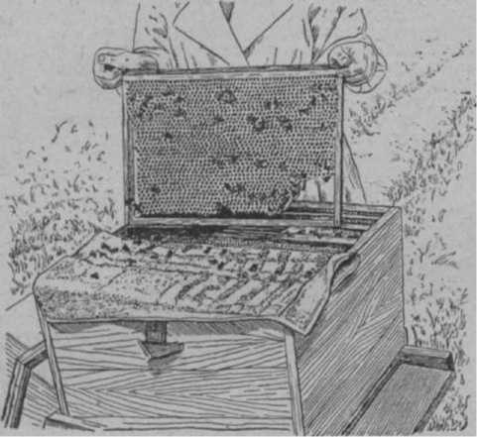

**Отбор** старого сота из гнезда.

Силу семьи определяют перед осмотром гнезда, для чего поперек рамок отворачивают холстик и подсчитывают, сколько *улочек* занято пчелами. Семьи, плотно занимающие весной (не позднее десяти дней после первого облета) 9 рамок и более, отно­сятся к сильным; семьи, занимающие 6—8 рамок,— к средним, а занимающие 5 рамок и менее — к. слабым.

Наличие матки и ее качество определяют по нали­чию молодого пчелиного расплода и яиц. Иногда во время В. р. в отдельных семьях не бывает расплода или есть только печатный расплод. Такое явление еще не указывает на *безматочностъ семьи,* т. к. вес­ной, при наступлении холодной погоды и недостатке в ульях кормовых запасов, особенно при плохом утеп­лении, расширенном гнезде и сильном ослаблении семьи, матки иногда временно прекращают откладку яиц. В таком случае нужно тщательно осмотреть все гнездо и установить, есть ли в улье матка. О качестве матки можно судить по количеству ра­мок, занятых расплодом, и качеству его. В нормаль­ной семье с хорошей маткой во время ревизии д. б. не менее четырех рамок сплошного расплода. Если среди сота с расплодом часто встречаются пустые ячейки, значит в семье имеется недоброкачествен­ная, старая матка, а трутневый расплод указывает на наличие *трутневой матки* или *пчел-трутовок.* При оценке качества матки необходимо также иметь в виду, что причиной плохой откладки яиц иногда являются пчелы, к-рые не успевают своевременно подготовить ячейки и не в состоянии поддерживать нормальную темп-ру в гнезде. Чаще всего такое явление встречается в ослабевших семьях.

Количество расплода определяют по числу заня­тых им рамок, а качество — по состоянию личинок (здоровые личинки имеют белый цвет, среди расплода не встречаются пустые ячейки).

Количество и качество кормовых запасов уста­навливают по площади сотов, занятых запечатанным медом. В рамке размером 435 ХЗОО *мм,* полностью заполненной медом с обеих сторон, имеется в сред­нем ок. 3,6 *кг* меда. Доброкачественным медом счи­тается такой, к-рый не закристаллизовался, не закис и имеет нормальный цвет и запах. Одновременно с этим устанавливают количество перги в гнезде; при этом обращают внимание, нет ли плесени.

Состояние сотов имеет большое значение для нормального развития пчелиных семей, поэтому каждую семью обеспечивают сотами хорошего ка­чества. В гнездах не д. б. сотов с неправильно от­строенными и трутневыми ячейками, а также заплес­невелых, испорченных мышами и т. д.

Во время В. р. устраняют все обнаруженные не­достатки. Ослабевшие семьи подсиливают печатным расплодом, взятым от сильных здоровых семей. В слу­чае необходимости таким семьям подставляют рамки с расплодом и в последующие дни, вследствие чего они быстро усиливаются до размера сильных се­мей. Безматочным семьям подсаживают запасных маток, а подозрительным на безматочность дают *контрольные рамки.* Семьям, не обеспеченным кор­мовыми запасами, подставляют рамки с медом, взятые из запаса или в семьях, имеющих излишек кормов. При отсутствии таких рамок производят *подкормку пчел* сахарным сиропом или разведенным медом. Каждая семья должна иметь весной не менее 8 кг доброкачественного меда и 1—2 рамки с пергой.

Из семей, подозрительных на болезни расплода, отправляют в ветеринарно-бактериологическую ла­бораторию образцы сотов с расплодом для иссле­дования. Все лишние, пустые соты, а также неза­нятые расплодом удаляют, а гнездо сокращают, раз­мещают в середине улья и утепляют. Гнезда ослабевших семей сокращают по способу Блинова.

Результаты осмотра каждой семьи записывают в *пасечный журнал.* По данным осмотра, составляют ведомость весенней ревизии пчелиных семей, в к-рую заносят следующие сведения: номер семьи, количество сотовых рамок, силу семьи, количество рамок с расплодом в переводе на полную рамку, количество меда, возраст матки.

**ВЕСЫ** на пасеках нужны летом для наблюдения за ходом *взятка,* а зимой — за расходованием кормовых запасов. Для этого используются десятич­ные (или сотенные) В., на к-рые ставят *контрольный улей.* При определении кормовых запасов во время сборки гнезд на зимовку пользуются пружинным безменом.

**ВЕТЕР** возникает вследствие неравномерного прогрева воздуха над различными участками земной поверхности (над морем, лесными массивами, пес­чаными пустынями и т. п.). В результате образуется неодинаковая плотность воздуха, а отсюда и неоди­наковое давление; воздух, стремясь уравнять воз­никшую разность давления, движется из мест с **ббльщим** давлением в места с меньшим давлением. Чем больше разность давления воздуха между двумя местностями, тем сильнее ветер.

47

ВЕТЕРИНАРНО-БАКТЕРИОЛОГИЧЕСКАЯ ЛАБОРАТОРИЯ - ВЕТРЕНИЦА

При определении В. принято различать скорость движения его **в** метрах в 1 сек. и направление, откуда он дует. На метеорологических станциях направление В. определяется по 16 румбам. На пасеках достаточно определять В. по восьми направ­лениям: северное, северо-восточное, восточное, юго­восточное, южное, юго-западное, западное и северо­западное.

В. **вредно** влияет на пчеловодство. Напр., горя­чий юж. и юго-восточный «суховей», приходящий из Афганистана, Ирана и Средней Азии в р-ны По- бактериологический, эпизоотологический, парази­тологический.

В.-б. л. принимают на исследование патологи­ческий материал (соты, пчел, маток и мед) с небла­гополучных пасек для лабораторной диагностики *болезней пчел.* На рисунке изображен ящик для пересылки сотов и указаны его **размеры.**

**ВЕТЕРИНАРНОЕ ОБСЛУЖИВАНИЕ ПЧЕЛО­ВОДСТВА,** система гос. мероприятий, проводимых по *борьбе с болезнями пчел* ветеринарными работни­ками и специалистами пчеловодства. В. о. п. опре-

Движение воздуха над пасекой, защищенной от ветра.

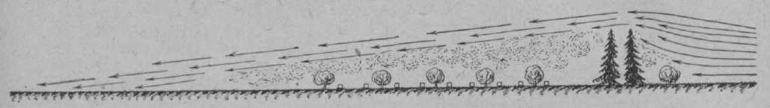

волжья и юга Украины, высушивает нектар в цве­тах. Под влиянием холодного В. многие медоносы, особенно липа и гречиха, перестают выделять нектар. Скорость В. сильно влияет на скорость полета пчел. Боковой и особенно встречный порывистый В. затрудняет полет пчел, и часто многие из них гибнут при возвращении в улей со взятком. Внезапно налетевшая буря может погубить всех **пчел,** застигнутых в поле. Весной и осенью хо­лодный В. охлаждает гнездо пчел, выдувая тепло из ульев через леток и щели, вынуждая пчел расхо­довать больше меда на поддержание необходимой **темп-ры** в улье. В зимнее время В. затрудняет под­держание в зимовнике ровной темп-ры, т. к. выдувает тепло через поры и щели в дверях и стенах. Если пасека не защищена от В., то пчелы становятся злыми, раздраженными. В. мешает ориентировоч­ному облету молодых пчел и способствует образова­нию *налетов пчел* на отдельные ульи. Во время осмотра гнезда В. сдувает пчел с рамок, охлаждает и сушит расплод.

Для защиты пасеки от В. необходимо насаждать живые изгороди, строить заборы со стороны гос­подствующих В. в данной местности, а также раз­мешать **пасеки** за холмами и строениями.

**ВЕТЕРИИАРНО - БАКТЕРИОЛОГИЧЕСКАЯ ЛА­БОРАТОРИЯ,** научно-практическое и консульта­тивное **ветеринарное** учреждение с задачами диа­гностических исследований болезней с.-х. животных

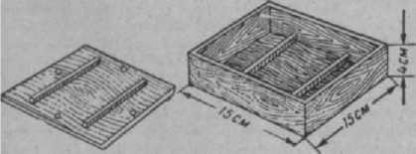

**Ящпк** для пересылки сотов с расплодом, или медом, или пергой на исследование.

и пчел, изучения очагов заразных болезней, прове­дения противоопизоотических мероприятий. В.-б. л. могут быть республиканскими, краевыми, област­ными, окружными и межрайонными. Имеют отделы: делено приказом Министерства сельского хозяй ства СССР от 7 марта 1951 и возложено на пчело­водов под руководством ветеринарных врачей. Этим приказом установлен строгий ветеринарный надзор за вывозом и ввозом пчел и маток, а также за пред­приятиями и организациями, производящими пере­работку, заготовку и реализацию воска, воскового сырья и изготовление искусственной вощины. Лабо­раторная диагностика болезней пчел возложена на *ветератарио.актериологические лаборатории.*

В. о. п. предусмотрено также и *инструкцией по*

борьбе с болезнями пчел.

В этой инструкции указано, что ответственность за организацию профилактических и ветеринарно­санитарных мероприятий по предупреждению **и** борьбе с болезнями и вредителями пчел возлагается на руководителей хозяйств, а проведение специ­альных мероприятий по ликвидации заболеваний возлагается на ветеринарных специалистов.

Некоторые н.-и. ветеринарные ин-ты и станции (в Харькове, Краснодаре, Тбилиси, Уфе и др.) имеют в своем составе лаборатории по изучению болезней пчел и ведут исследования по разработке мер борьбы с наиболее опасными болезнями пчел. Н.-и. работа по изучению болезней пчел ведется в Институте пчеловодства и в некоторых зооветери­нарных институтах.

**ВЕТЕРИНАРНОЕ СВИДЕТЕЛЬСТВО,** официаль­ный документ установленной формы, выдаваемый ветеринарным врачом (иногда ветеринарным фельд­шером), на право вывоза ж-ных, птиц и пчел из местности, благополучной по *заразным болезням.*

В. с. выдается также на право перевозки пчел с целью кочевки на медосбор. Действительно лишь В. с, отпечатанное типографским способом и скреп­ленное соответствующими подписями и печатью.

См. Ограничительные мероприятия.

**ВЕТЛА,** см. *Ива.*

**ВЕТРЕНИЦА** (Anemone), многолетние ядовитые дикие травянистые р-ния сем. лютиковых. Нек-рые виды нектароносны, пыльца поедается мухами и жуками. В. дубравная (A. nemorosa L.), имеет гладкое корневище. Выс. стебля 10—25 *см.* Стеблевые листья глубоко-трехраздельные с длин­ными черешками. Цветки белые, по одному на вер­хушке стебля, иногда снаружи розовые, с шестью

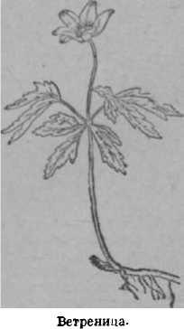и больше лепестками. Во время дождя и на ночь цветки совсем закрываются, а цветоножка сгибается книзу. Цветет в апреле. Дает нектар и бледножел­тую пыльцу. Вызывает отравление коров и овец. Встречается повсюду по лесам и кустарникам наЗ., северо-западе и в средней полосе европейской части СССР до Куйбышевской обл.

**Сибирская** форма ветреницы (A. altaica Fisch.), с ко Пешковыми стеблевыми листьями, 8—■

14 лепестками в венчике и неравномерно утолщен­ным бугристым корневи­щем. Встречается на Ура­ле и в Сибири. В. с о н (А. patens L.), р-ние выс. 8— 20 *см,* с пальчато-рассе­ченными прикорневыми

листьями, появляющими­ся после цветков. Стебель несет значительное число узких долек, расположен­ных мутовчато и сросших­ся при основании. Цветок очень крупный, широко­колокольчатый, почти пря­мостоячий. Окраска цвет­ков сине-фиолетовая,свет- ложелтая, реже белая или малиновая. Цветет в ап­реле-мае и дает нектар и пыльцу. Встречается по лесам и кустарникам в большинстве областей.

В. лютиковая(А. ranunculoides L.), с пра­вильными желтыми пятью лепестковыми цветками. Листья тройчатые. Стебель выс. 15—20 *см.* Цветет **с** начала до конца апреля. Дает нектар и пыльцу. Распространена по лесам, кустарникам, опушкам и лесным лугам повсеместно.

В. прострельная (A. pulsatilla ucrainiea Ugr.), р-ние выс. 15—30 *см.* Прикорневые листья тро- яко-перисторассеченные с узколинейными участка­ми. Цветок ширококолокольчатый, прямостоячий, светлолиловый. Цветет очень рано весной и дает много нектара, немного пыльцы. Распространена в западной, ю.-з. полосе и на Ю. по склонам, обра­щенным к солнцу, в степях, по опушкам лесов.

**ВЕТРООПЫЛЯЕМЫЕ РАСТЕНИЯ,** анемо­фильные р-ния, опыляемые с помощью ветра. Отличительные особенности их — гл. обр. невзрач­ные цветки, лишенные яркоокрашенного около­цветника, и сыпучая пыльца, легко подхватываемая ветром и переносимая иногда на огромные расстоя­ния (за несколько сот километров). К числу В. р. относятся, напр., рожь, кукуруза, конопля, береза, тополь, дуб, орешник, сосна, пихта, ель и др. Многие В. р. посещаются насекомыми и одно­временно опыляются ими. Такие р-ния находятся в «переходном» состоянии от менее совершенного ветроопыления к более надежному опылению — насекомыми. Ч. Дарвин приводит в качестве при­мера обыкновенный ревень, к-рый имеет пыльцу, легко переносимую ветром; в то же время его по­сещают насекомые, к-рые собирают пыльцу и переносят ее с цветка на цветок. К числу р-ний, находящихся в переходном состоянии, относятся также подорожник, ива, дуб, виноград и др.

См. *Энтомограсьненирастения.*

**ВЕТЧИННЫЙ КОЖЕЕД** (Dermestes lardarius L.), жук сем. кожеедов. Тело приплюснуто-цилин­дрическое, овальное. Снизу желтоватый, сверху покрыт короткими черными волосками; широкая поперечная полоса у основания надкрылий буро­желтая. Дл. 7—8 *мм.* Живет в амбарах, в ящиках и шкафах с сотами, в ульях со слабыми семьями и

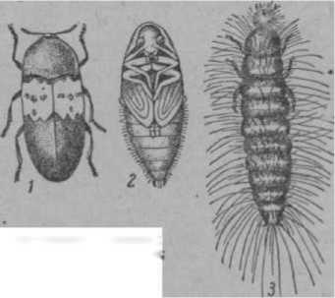

Ветчинный кожеед: 7—жук; *2—*куколка *3* — личинка.

т. д. Личинки дл. до 16 *мм* темнобурого цвета, с удлиненным жестким телом, покрыты густыми длин­ными, торчащими назад волосками, могут нанести сильный вред, пожирая сложенные на хранение предметы животного происхождения, в частности разрушают соты и грызут пергу.

Меры борьбы • окуривать соты серой, хранить соты в проветриваемом помещении, а также содержать в чистоте гнезда пчел и утепляющий материал.

**ВЗЫСКАНИЯ НА ПЧЕЛОВОДОВ** в колхозах налагаются правлением колхоза, а в совхозах — директором.

Пчеловоды обязаны строго беречь имущество пасеки, работать честно, подчиняться требованиям Примерного Устава с.-х. артели, постановлениям общего собрания, распоряжениям правления кол­хоза или дирекции совхоза, соблюдать правила внутреннего распорядка, аккуратно выполнять воз­лагаемые на них работы, строго соблюдать дисцип­лину труда, неустанно повышать свою квалификацию.

В Примерном Уставе с.-х. артели предусмотрены меры взыскания в отношении колхозников, наруша­ющих трудовую дисциплину и недобросовестно относящихся к своим обязанностям. Правление артели вправе предложить пчеловоду переделать недоброкачественную работу (напр., плохо изготов­ленный улей) без начисления трудодней, сделать ему предупреждение, объявить выговор, вынести порицание на общем собрании, наложить штраф в размере до пяти трудодней, переместить на низшую работу в колхозе, временно отстранить от работы.

Если колхозная пасека в результате плохой ра­боты пчеловода дает мало меда и воска, пчеловод содержит пчел в плохом состоянии, допускает отход пчелиных семей, то всем пчеловодам такой пасеки правление артели производит вычет из дохода до 10% всего числа выработанных ими трудодней.

Если эти меры воспитания и воздействия окажутся недостаточными, то правление артели должно поста­вить перед общим собранием вопрос об исключении колхозника из артели. Если же допущено неодно­кратное злостное нарушение Устава пчеловодом, то артель передает дело в суд.

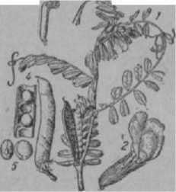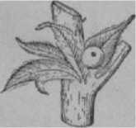

**Рис.** 1. Вика посевная.

*1* — побег с цветами и плодами;

2 — цветок; *3* — пестик с ты­чинками; *4* — плод •— боб сна­ружи и вскрытый; *5* — семя.

Рис. 2. Нектарник вики посевной с кап­лей нектара, **располо­**женный у основания листа.

4 Словарь пчеловода

На совхозных пчеловодов взыскания наклады­ваются в соответствии с правилами внутреннего распорядка.

**ВЗЯТОК,** количество нектара и пыльцы, со­бранное **Одной** пчелиной семьей за к.-л. период вре­мени. **Величина** В. может колебаться от нескольких граммов до 8—10 *кг* и более в день, в зависимости от погоды, **силы** семьи пчел, количества нектара в **р-ниях** и расположения пасеки относительно медо­носов. И. **бывает** ран н ий, или в е с е н н и й,— **с ивы, первых весенних цветов,** плодовых деревьев **и** .ягодников; В. лет ни й, или главн ы й,—с липы, **белого клевера,** лугов, гречихи, подсолнечника; **о** с е н н и й, или п о з д н и и,— с вереска, кипрея, семенников клевера, поздних посевов гречихи. Кроме того, различают В. продуктивный, когда в ре- гьтате его в улье накапливается мед, и поддер' **живающий,** если принесенный в улей нектар расходуется в основном на питание пчел и рас­плода.

Ранний В., заканчивающийся с отцветанием яблони, способствует развитию расплода и усиле­нию семой пчел и является в сущности поддержи­вающим взятком. В это время поступающий в улей мед обычно расходуется на удовлетворение кормо­вых потребностей пчелиной семьи (ок. 0,5 *кг* в сутки для семей, имеющих много расплода). Однако если **семьи** вышли из зимовки сильными, ранний В. может дать и *товарный мед.* Главный В. дает основную товарную продукцию пасеки и запас меда для зи­мовки самих пчел.

Поздний В. может дать добавочное количество меда и используется для осеннего наращивания пчел, что обеспечивает хорошую перезимовку пче­линых семей.

В большинстве случаев В. бывает неравномер­ным **и** нарастает с весны до половины июля; в средней полосе В. обычно заканчивается в конце июля; в сев.-зап. р-нах дополнительный В. бывает в нек-рые годы в августе с вереска. Иногда даже в первую половину сезона случаются перерывы во В., плохо отражающиеся на медосборе. Эти пере­рывы б. ч. обусловливаются похолоданием, резкими ветрами, засушливой погодой или. массовым лётом насекомых-вредителей (луговой мотылек).

Для лучшего использования В. необходимо дер­жать на пасеке не только сильные семьи, но и от­личающиеся высокой активностью и производитель­ностью.

Усиление В. и устранение перерывов во В. достигается подвозом пчел к цветущим массивам медоносов и посевам с.-х. медоносных растений.

Для измерения **величины** В. пользуются *кон­трольным ульем.* Изучение характера В., в зависимо­сти от силы его **и** устойчивости при данных внешних **условиях,** состава растительности, сроков ее цвете­ния и мед< (продуктивности, состояния погоды за ряд последних лет и т. д., является необходимым условием для правильного планирования сроков подготовки пчелиных семей ко В., выращивания наибольшего количества пчел и выбора метода пчеловождения.

См. также *Медосбор.*

**ВИКА** (Vicia), однолетнее или зимующее кор­мовое **р-ние** сем. бобовых. Для пч-ва ценны два вида. 15. посевная (V. sativa L.), высеваемая на зеленый корм и сено в занятых парах и для вы­ращивания семян в яровом клину (обычно в смеси с овсом или ячменем). Выс. р-ния 30—80 *см.* Листья перистые, с 3—7 парами обратнояйцевидных или продолговато-линепных листочков. Мотыльковые **цветки** окрашены в синевато-пурпуровый цвет. Нектарники расположены вне цветка — на при­листниках. С вне-

цветковых нек­тарников пчелы в июне собирают совершенно про­зрачный нектар.

В. посевная — влаголюбивое р-ние, и поэтому куль­тура ее сосредоточена по преимуществу в нечер­ноземной полосе. В. мохнатая озимая (V. vil- iosa Roth.), отличается от предыдущего вида боль­шей волосистостью и более густыми кистями синих или красновато-фиолетовых цветков. Листья о 7—**9** парах продолговато-линейных листочков с ветвис­тыми усиками. Цветет в июне-июле. Пчелы берут нектар с цветков, имеющих длинные венчики, с за­труднением и лишь в особо благоприятных условиях.

**ВИЛКА,** прибор, служащий для распечатыва­ния сотов перед откачкой из них меда на медогонке. Представляет собой укрепленную на деревянной

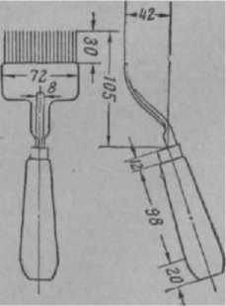

Вилка для распечатывания со­тов перед откачкой из них меда (по ГОСТ 5246-50).

ручке изогнутую пластинку, к к-рой припаяно 20 стальных иголок. Пластинка вилки изготовляется из листовой холоднокатан ной латуни толщиной *1,5 мм* и должна быть луженой. Дл. иголок 30 *мм,* диа­метр 1 *мм.* При распечатывании сотов иголки вво­дятся под забрус таким образом, чтобы срезаемые крышечки набирались на пладгинку.

В настоящее время В. применяется редко, т. к. более удобно пользоваться *ножами.*

**ВИЛЯЮЩИЙ ТАНЕЦ,** см. *«Танцы пчел»,*

**ВИНА МЕДОВЫЕ** делятся на крепкие, с со­держанием спирта более 12%, и легкие, или сто­ловые, крепостью не свыше 12%. В зависимости от концентрации сахара В. м. называются **сухими?-** если его содержится **0,5—1%,** и полусухими и сладкими, если содержание сахара свыше 1%. По содержанию углекислоты различают В. м. обыкно­венные и шипучие, по окраске — светлые и темные.

В. м. готовят двумя способами: 1) холодным, когда раствор меда *(сыта)* получают простым растворением меда в кипяченой воде, и Z) вар­кой сыты (сыченые меда). При холодном способе многие ценные составные части меда переходят в вино без разложения. Для приготовления вина сначала готовят сыту: для крепких вин — на 1 часть поды берут 1 или 2 части меда, для легких — на 3 части воды берут 1 часть меда. При горячем спо­собе сыту варят, снимая с поверхности пену. После остуживания сыты до 30° берут небольшое коли­чество ее и, смешивая с дрожжами, приготовляют закваску. Вкус и букет В. м. прежде всего зависит от вида дрожжей. Обычные пекарские дрожжи при­дают особый, весьма заметный привкус, к-рый мо­жет исчезнуть только через год после **выдерживания** вина. Лучшие результаты получаются при приме­нении пивных дрожжей, к-рые, однако, пригодны только для приготовления легких вин. Лучше всего брать культуры чистых дрожжей, обычно применяе­мые в виноградном или плодово-ягодном виноделии. Через несколько часов, как только закваска будет готова, ее вносят в сыту и оставляют в теплом месте для брожения, при к-ром сахара меда превращаются в винный спирт. Для более энергичной жизнедея­тельности дрожжей к сыте прибавляют хлористый аммоний или лимонную кислоту из расчета 0,3 *г* на 1 л сыты или пергу. После бурного брожения, к-рое можно легко слышать, если приложить ухо к по­суде, наступает тихое брожение, по звуку похожее па шелест падающих листьев. Сбродившее вино помещают в прохладное место с темп-рой **7— 10°.** Здесь его осветляют и сливают с дрожжей, осев­**ши х** на дно, в др. посуду и затем дальше выдержи­вают в еще более холодном помещении. Вкусовые качества и крепость медовых вин в значительной степени зависят от срока их выдерживания.

**виноград,** виноградная лоза (Vi-

tis vinifera L.), лазящий или вьющийся кустарник сем. виноградных. Цветки мелкие, зеленовато-жел­тые, с запахом резеды, собраны в метельчатые со­цветия. Цветки обоеполые и однополые — мужские с длинными тычинками и завязью в зачаточном со­стоянии, женские **—с** зачаточными тычинками. Дву­полые цветки обычно самоопыляются; женские нуждаются в переносе на них пыльцы с мужских **цветков** ветром или пчелами. Женские и обоеполые цветки у основания завязи имеют по пять нектар­ников в виде мелких желтоватых чешуек. Время цветения зависит от сорта и зоны произрас­тания, но обычно цветение начинается в середине мая и продолжается десять дней. В. выделяет нек­тар только в р-нах природного местообитания (Пи Крыму, на Кавказе, в Средней Азии, Молдавии). ыльцы дает мало. Опыты опыливания В. с помощью медоносных пчел, с применением дрессировки, про­веденные в Крыму и Узбекистане, показали, что пчелоопыление улучшает качество ягод и увеличи­вает их урожай.

В. д и к и fl(Parthenocissusquinquefolia Planch.), мио; олетник с лазящим или вьющимся стеблем.

Листья пальчатосложные, о Пяти листочках, сверху темнозеленые, снизу бледно- и матовозеленые. Желто-зеленые цветки собраны в негустые кисти. В. дикий цветет в июле, и на Ю. выделяет много нектара. Разводят его для украшения стен, беседок, балконов.

**виноградный сахар,** глюкоза, дек­

строза, сахар, имеющий формулу СцН^О,. В от­личие от обычного *тростникового сахара* (дисаха­рида **С^НззОц),** В. с. называется моносахаридом. Темп-pa плавления В. с. 146°; при нагревании выше этой темп-ры карамелизуется. Если тростниковый сахар имеет сладость 100 единиц, то В. с. только 74, т. е. он менее сладок. Усваивается организмом без разложения в желудке. Весьма распространен *в* в природе, встречается в сладких плодах и особенно в винограде. В. с. составляет приблизительно 35% всего веса меда, или 47% всех Сахаров, имеющихся в меде. Хорошо кристаллизуется и при садке меда выделяется в кристаллическую массу, пронизывае­мую и обволакиваемую др. составными частями ме­да — *плодовым сахаром,* декстринами, остающимися при кристаллизации жидкими (см. *Кристаллизация меда).* В. с. часто применяется в медицине при вну­тривенном вливании для быстрого восстановления **сил** и т. д.

**ВИРУС** (лат. Virus — яд), фильтрующийся **вирус,** ультравиру **с—возбудитель** *инфекцион-' ной болезни,* невидимый в обычном микроскопе и раз­личимый лишь с помощью электронного микроскопа. По своей природе представляет неклеточные формы жизни. В. ввиду ничтожных размеров, выражающих­ся в миллионных долях сантиметра, проходят через бактериальные фильтры, а потому называются филь­трующимися В. Открыты русским ученым Д. И. **Ива­**новским. В. вызывают тяжелые болезни у людей, животных и растений. У пчел В. вызывает болезнь личинок *мешетчатый расплод.*

**вИТАМИнЫ МЕдА,** вещества, необходимые для нормальной жизнедеятельности животного и чело­веческого организма. Основоположником учения о витаминах является русский врач Н. И. Лунин. Отсутствие в пище того или иного витамина вызывает авитаминозы (цынга, бери-бери, рахит и др.).

В меде обнаружены следующие витамины:. 1) В и­т а м и н В3 (рибофлавин), к-рый участвует в угле­водном обмене, во всасывании глюкозы из кишечника и оказывает благоприятное влияние на зрение. 2) Витамин Вв (пиридоксин) участвует в бел­ковом обмене и предохраняет человека от поражения кожи и заболеваний нервной системы. При отсут­ствии этого витамина в пище появляется сильная нервная раздражительность, мышечная слабость, боли в животе и т. д. 3) Пантотеновая кислота — значение ее еще не изучено. Имеются указания, что она предохраняет животных’ от по­седения шерсти. 4) Витамин Н (биотин) предо­храняет человека от экземы, фурункулеза, псориаза (чешуйчатый лишай). Способствует также усвоению организмом жиров и белков. 5) Витамин К (анти-^ геморрагический) предохраняет организм от крово­точивости, связанной с гипотромбонемией. 6) Фоли­евая кислота поддерживает нормальное содержание эритроцитов и гемоглобина крови.

Хотя эти витамины содержатся в меде в не­значительном количестве, тем не менее они имеют большое значение, т. к. находятся в сочетании с др. весьма важными для организма веществами.

См. *Мед пчелиный, Лечебные свойства меда.*

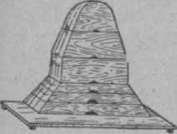

**ВИТВИЦКИИ** Николай Михайлович (1764—1853), знаменитый русский пчеловод конца XVIII и первой половины XIX в. Родился в Галиции, учился на философском факультете Львовского ун-та, по окон­чании к-poro много путешествовал в странах Зап. Европы, где изучал с. х-во и пч-во. Вначале В. в течение пяти лет заведовал кафедрой философии в Кременецком лицее (б. Волынской губ.), а позднее **преподавал** пч-во в школе при Лисинском лесни­честве (б. Петербургской губ.). В 1849, имея от роду 84 года, он стал руково­дить пасекой Л. В. Кочу­бея (близ Диканьки,

б. Полтавской губ.), к-рая насчитывала до 4 тыс. уль­ев и была чуть ли не самым крупным пчеловодным хо­зяйством в России,

Значительную часть

**жизни** В. провел в своем х-ве (б. Ковельский уезд

«Колокольный улей» **Вит-** Волынской губ.), где за- вицкого. нимался земледелием и за­

вел пасеку до 2 тыс. пче­линых семей, на к-рой вел наблюдения за жизнью и **работой** пчел. В 1829 он изобрел свой знаменитый •колокольный улей» со многими надставками, по­зволявшими увеличивать или суживать гнездо пчел. г улей, замечательный по идее, но слишком слож- иыи по конструкции, не получил широкого распро­странения.

Будучи хорошим практиком, В. написал ори­гинальные труды по пчеловодству. В. вел по преи­муществу кочевое пчеловодное х-во, указывал на несомненные выгоды перемещения ульев с пчелами к массивам цветущих медоносных р-ний. В результа­те своих разнообразных наблюдений В. нашел, что со­ломенный улей лучше деревянного защищает пчел от влияний внешней темп-ры, что в жаркое время ульи необходимо притенять от солнца, находил невыгод­ным получение слабых роев и т. д.

С 1829 года В. занялся плодотворной литератур­ной работой. Первая его книга «Пчолицтво крайове» вышла на польском языке. Начиная с 1835 отдель­ными выпусками стал выходить на русском языке его капитальный труд «Практическое пчеловодство, или правила для любителей пчел, извлеченные из долголетнего опыта, с объяснением вновь усовер­шенствованных ульев, с двумя изображениями пчель­ника и ульев и таблицами расходов и доходов по пчелиному хозяйству»; в 1861 эта книга была издана вторично. Одновременно В. выпустил несколько брошюр: «Стеклянный (наблюдательный)улей» (1843), **«ращенная** наука практического пчеловодства» (1846) **и** др.

**ВИШНЯ** (Prunus cerasus L.), плодовое дерево небольших размеров. Сев. граница распространения В. проходит примерно по линии Витебск — Москва — Горький, а для мичуринских сортов еще севернее. **Цветки** В. собраны в простые зонтики и состоят из пяти белых лепестков и пятираздельной чашечки, тычинок 20—25. Венчик и тычинки прикреплены к краям вогнутого цветоложа, на дне к-poro сидит свободная завязь. По дну цветоложа размещены нектарники и, в зависимости от количества нектара **на** цветоложе, можно заметить то мельчайшие ка­пельки нектара, то цветоложе кажется сплошь бле­стящим от выделившейся сахаристой жидкости. Нектар выделяется более обильно в утренние часы.

Цветки В, обеспечивают также обильный пыльце­вой взяток; поэтому в период цветения В. можно наблюдать почти в равном количестве пчел, соби­рающих и нектар и пыльцу.

В. цветет в средней полосе европейской части СССР с начала до конца мая. Продолжительность цветения ок. 10 дней, а отдельные цветки цветут 5 дней. Различные сорта зацветают в разные сроки.

Кроме обыкновенной В., существуют и др. виды этого р-ния: кислая (P. acida Ehr.), степная (P. cha- maecerasus Jacq.), антипка (P. Mahaleb L.), лавро­вишня (P. Laurocerasus L.).

**ВКЛАДЫШ. ЛЕТКОВЫИ,** см. *Летковый вкладыш.*

**ВЛАГАЛИЩЕ,** продолжение непарного яйце­вода, последний конечный отдел половой системы матки. В. представляет широкую трубку, в задней части к-рой имеются два боковых впячивания. Во время спаривания матки с трутнем в этих впячива- ниях помещаются соответствующие выросты сово­купительного органа трутня. Отверстие В. рас­положено между последними полукольцами брюшка.

См. Половые органы.

**ВЛАЖНОСТЬ,** содержание воды в воздухе. Вода переходит в газообразное состояние (испа­ряется) при любой темп-ре? даже лед при .морозе испаряется, хотя и очень медленно.

Количество водяных паров (в *г),* содержащихся в 1 № воздуха, называется абсолютной влажностью.

В воздухе может находиться различное количе­ство влаги, но чем выше темп-pa воздуха, тем боль­ше влаги может он содержать.

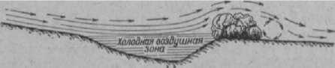

Стенание воздуха по склону и образование холодных «озерков» воздуха.

Отношение количества водяных паров, находя­щихся в воздухе при данной температуре, к тому количеству водяных паров, к-рое необходимо для пол­ного насыщения воздуха при той же темп-ре, назы­вается относительной влажностью. Относительную В. выражают в процентах. Ощущение сухости или сырости воздуха не зависит от того, больше или меньше водяных паров находится в воздухе, а зависит от темп-ры воздуха, при к-рой данное количество водяных паров будет близко к полному насыщению воздуха.

Относительная В. измеряется *психрометром* или гигрометром. Огромное значение имеет относитель­ная В. в зимовнике и в улье. Для благополучной зимовки пчел необходима относительная В. в преде­лах от 80 до 85%. В зависимости от того, испыты­вают ли пчелы жажду или избыток влажности, регулируют В. воздуха.

Повышать в зимовнике В. лучше всего разве­шиванием намоченных в воде мешков или тря­пок и убирать их, когда в зимовнике будет достиг­нута требуемая влажность.

Понижать В. следует путем усиления *вентиляции зимовников* или приоткрывая двери для большего притока сухого наружного воздуха, если зимовник достаточно теплый.

Появление *сырости* и плесени в отдельных ульях во время зимовки происходит в результате большой

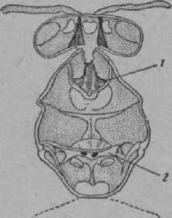

относительной В. вследствие недостаточности *венти- ляцииулъвв* или низкой темп-ры. Летом для ускорения выпаривания воды из свежепринесенного нектара пчелы постоянно понижают В. в улье путем усилен­ного *вентилирования улья.*

ВНЕШТАТНЫЙ ИНСТРУКТОР выдвигается из числа лучших колхозных или совхозных пчеловодов для оказания практической помощи и инструкти­рования пчеловодов соседних колхозных, совхозных, а также приусадебных пасек. Основная работа В. и.—проведение *семинаров* пчеловодов ближайшего *куста пасек,* а также посещение пасек, особенно отстающих, для практического показа лучших и передовых приемов работы.

Административных прав В. и. не имеет и выпол­няет свою работу в общественном порядке. Очень важно, чтобы эта работа поощрялась (награждение по­хвальными грамотами, библиотечкой,посылка на уче­бу за счет средств *конторы пчеловодства* и т. п.).

ВНУТРЕННИЙ СКЕЛЕТ ПЧЕЛЫ, образование на внутренней поверхности стенки тела, служащее гл. обр. для прикрепления мышц. Так, в голове пчелы имеются 2 перекла­дины — тенториум, соеди­няющие переднюю (лице­вую) и заднюю (затылоч­ную) стенки головы. К этим перекладинам при­креплены мышцы глотки. Кроме того, тенториум придает прочность голов- нои капсуле, предохраняя центральную нервную си­стему от случайных толч­ков и т. д. В груди

. д. руд , Внутренний скелет ра-

брюшной стороне, распо- бочейпчелы: *1* и *2* — **пере­**

ложены 2 вилочки, к-рые няя и задняя вилочки груди. состоят из ряда прочных перекладин. Вилочки эти прикрывают сверху груд­ные узлы нервной цепочки, а к их перекладинам прикреплены косые мышцы, связанные с полетом. Небольшие выступы — гребешки имеются на пе­редних участках стернитов; к ним прикрепляются мышцы, сокращение к-рых вызывает уменьшение объема бгиошка при дыхании.

ВНУТРИУЛЬЕВЫЕ ПАРАЗИТЫ, или паразиты пчелиной семьи, животные (преимущественно насе­комые), постоянно или длительно живущие в гнезде пчелиной семьи и питающиеся воском, пергой, ме­дом, трупами пчел и личинок, а также древесиной и утепляющим материалом.

К внутриульевым паразитам относятся: *восковые моли, перговые моли,* мебельная и платяная моль, *браула, уховертка,* нек-рые жуки и др. Времен­ными В. п. являются также различные виды *мышей.*

Восковые моли (большая и малая) питаются со­тами; клещи, перговые моли, мыши — пергой; брау- ла — медом и пергой; пузатый клещ — пчелиными личинками; мебельная и платяная моли —.утеп­ляющим материалом (войлок); различные жуки — ульевым деревом. *Ветчинный кожеед, вор-притво­ряшка,* клещи могут питаться разнообразной пищей: пергой, трупами взрослых пчел и личинок и пр.

Большинство В. п., как, напр., восковые моли и браула, наиболее быстро развиваются весной, летом и осенью, когда в пчелином гнезде имеется расплод и поддерживается темп-pa ок. 35°. Эти па­разиты живут и размножаются только в пчелиной семье. Без пчел они не могут существовать и обречены на вымирание. Паразитизм восковых молей и браулы возник в глубокой древности, много тыся­челетий назад.

В. п., как, напр., восковые моли, перговые моли, жуки и др., переселяясь из пчелиных семей, зараженных к.-л. заразной болезнью, в другие здоро­вые семьи, распространяют заразные болезни пчел.

Борьба с В. п. основывается на создании для пчел наилучших условий содержания, кормления и поддержания в ульях чистоты. Пчелы должны содержаться в ульях, не имеющих щелей. Соты ставят в улей только свежие, хорошо отстроенные, с правильными пчелиными ячейками. Количество сотов в гнезде должно соответствовать силе семьи: все излишние соты надо удалить.

Пчелиная семья должна иметь достаточные запасы меда и перги и хорошее утепление. Пол улья необходимо постоянно очищать от сора. Пара­зитов, замеченных в улье, уничтожают. Особое внимание уделяют хранению вощины и суши.

Нередко в пчелиных гнездах можно встретить полезных для пчел представителей животного цар­ства, питающихся В. п. К ним относятся *лжескор- пион,* а также клещи хейлетус, хелетоморфа и др.

См. *Вредители воска, Вредители перги, Хищ­ники пчел, Борьба с болезнями пчел, Санитария.*

ВОДА необходима пчелам для нормального существования. Тело пчелы содержит много В., напр. в мышцах 75—80%, в крови больше 80%. Пчела постоянно теряет В., выделяя ее вместе с про­дуктами распада при обмене веществ.

Особенно много В. пчелиная семья потребляет весной и летом для приготовления корма, идущего для выкормки расплода.

В дни со слабым взятком или безвзяточные, особенно жаркие и сухие, пчелы собирают в боль­шом количестве В. в лужах, ручьях, болотах и т. д. Весьма велика потребность в В. весной, когда принос нектара в улей обычно невелик, или в нелет­ные дни, когда пчелы не могут вылетать за водой. В такие дни из-за отсутствия В. нередки случаи выкидывания личинок из ячеек. В поисках В. пчелы вылетают иногда при низкой темп-ре (+6 — 8°), коченеют и гибнут. Особенно много гибнет пчел в поисках В. в степных р-нах; бывают случаи, когда семья за 1—2 дня теряет всех летных пчел.

Повышенная потребность пчел в В. наблюдается во время длительных перевозок их летом, особенно в жаркие дни. При зимовке в излишне сухих поме­щениях пчелы страдают от жажды, беспокоятся и, если им не дать В., зимовка идет неблагополучно.

В жаркую погоду и при плохой'вентиляции пчелы приносят В. в ячейки но только для утоления жаж­ды, но и для охлаждения гнезда и повышения влао/сности воздуха. Пчелы, приносящие в улей В., не сливают ее в ячейки, а передают ее др. пчелам, к-рые являются как бы «резервуарами» для хранения воды. Эти пчелы находятся б. ч. около расплода и не выполняют никаких др. работ. Через нек-рое время пчелы, имеющие в зобике В., начинают при­бавлять к ней мед. Нек-рые из них складывают получившийся жидкий мед в виде «напрыска» в ячейки, окружающие расплод.

Чтобы пчелы напрасно не гибли и не тратили времени и сил на поиски В., необходимо устраивать на пасеке, *поилки.*

Пчелы иногда предпочитают брать соленую воду (5 *г* соли на 1 л воды, или 50—60 *г* на ведро), но бывают дни, когда они от нее отказываются. Поэтому рекомендуют иметь на пасеке две поилки — одну с обычной водой, а др. с подсоленной.

См. *Жесткая вода, Дестиллированная вода.*

ВОДНОСТЬ МЕДА, содержание воды в меде, выраженное в процентах. В. м. зависит от многих причин и в первую очередь от его зрелости. *Незре­лый мед* содержит воды более 20%. На В. м. влияет время медосбора, погода, влажность местности и т. д. В сухие жаркие годы В. м. бывает небольшая и поэтому быстро происходит кристаллизация меда. Наоборот, в дождливые годы даже запечатанный мед имеет повышенное содержание воды. В. м. цветоч­ного колеблется от 11,2 до 31,68%, в среднем 18,01, падевого —от 7,20 до 22,20, в среднем 16,66%. *Зрелый мед* содержит воды около 18% и не выше 20%. При В. м свыше 20% может произойти *заки- санив меда* и он окажется непригодным для дли­тельного хранения.

Водность находится в связи с *удельным весом меда:* чем он выше, тем меньше его водность.

Для определения В. м. берут литровую колбу (пли графин), взвешивают ее, а затем наливают **в** нее точно 1 *кг* воды и делают заметку уровня воды. После этого воду выливают, колбу высушивают и наливают в нее мед до той же метки и опять взве­шивают. По полученному весу меда (за вычетом порожней посуды) из таблицы находят водность. Посуду нельзя брать широкогорлую (напр., кувши­ны), т. к. получается неточность определения. Воду и мед взвешивают при темп-ре 15°. Мед надо наливать осторожно, лучше всего через воронку, чтобы не допустить образования в нем пузырьков воздуха, к-рые требуют для своего выделения дли­тельного отстаивания меда. Пену, если она образо­валась, снимают. Для определения В. м. вполне пригодны обычные столовые весы; необходимо лишь иметь граммовый разновес. При отсутствии разно­веса можно взять мелкие монеты, зная, что пяти­копеечная монета соответствует 5 г, а копеечная —1 г.

Таблица для определения водности меда по его удельному весу

|  |  |  |
| --- | --- | --- |
| Удельный вес меда | | Содержание воды (в %) |
| 1,443 | | 16 |
| **1,436** | | 17 |
| 1,429 | | 18 |
|  | ,422 | 19 |
|  | ,416 | 20 |
|  | **1,409** | 21 |
|  | **1,402** | 22 |
|  | **1,395** | 23 |
|  | ,388 | 24 |
|  | ,381 | 25 |
|  | **,374** | 26 |

ВОДОСБОР, орлик (Aquilegia), многолет­нее ядовитое травянистое р-ние, выс. 30—70 *см,* сем. лютиковых. Листья сизые, дважды и трижды перисто-рассеченные. Цветки крупные, синие, фио­летовые, розовые, белые, со шпорцами, выходящими **вниз** между чашелистиками. В. разводится в цвет­никах, легко дичает. Цветет с половины мая по июнь. Все разновидности и сорта В. (в цветоводстве) с коротким шпорцем цветков — хорошие пыльценосы. Больше нектара накапливается в цветках с длинным шпорцем, но пчелам удается его добывать чаще всего лишь после того, как основания шпорца будут прокусаны шмелями. Распространен по паркам, лесам и лугам, прилегающим к старым усадьбам, рассеянно и единично; к востоку встречается до Заволжья.

ВОЗБУДИТЕЛЬНАЯ ПОДКОРМКА, см. *Побуди­тельная подкормка.*

ВОЗВРАТ РОЯ, возвращение роя в материнскую семью; применяется в тех случаях, когда создание новых семей не предусмотрено. Если матка, выле­тевшая с роем, молодая и плодовитая и ее хотят оставить в семье, то перед В. р. материнскую семью тщательно осматривают и уничтожают все маточники. Если же старая матка подлежит замене, ее удаляют, а в гнезде оставляют один из лучших маточников. Перед В. р. гнездо семьи расширяют постановкой- рамок (в ульях-лежаках) или магазина. Вечером **рой** сажают в улей через леток или через верх улья **(см.** *Посадка роя).*

Обычный В. р. , как правило, не избавляет семью от роевого состояния, и она снова закладывает роевые маточники и роится.

Лучшие способы В. р. с временным отделением его от материнской семьи, напр.: 1) Если рой вышел не раньше чем за 10 дней до начала главного взятка, его помещают во второй корпус, установ­ленный на гнездо материнской семьи. Между пер­вым и вторым корпусами кладут лист фанеры или устраивают настил из деревянных дощечек, не до­пускающий прохода пчел. Леток в верхнем корпусе делают в противоположной стороне (сзади). Перед В. р. в гнезде материнской семьи выламывают все маточники, кроме одного, наилучшего, а во втором корпусе подготовляют гнездо и вечером сажают в него рой. До начала взятка рой успевает отстроить гнездо, а в нижнем корпусе выйдет и оплодотворится молодая матка. С наступлением взятка худшую мат­ку удаляют, убирают перегородку между корпусами и объединяют рой с материнской семьей. 2) Если рой вышел во время взятка, то чтобы быстрее вклю­чить его в медосбор, гнездо материнской семьи пе­реносят целиком во второй корпус с одновременным выламыванием всех маточников, кроме одного луч­шего, а в нижнем корпусе устраивают гнездо для В. р. из готовой суши и рамок с искусственной во­щиной и непроницаемым потолком. На улей сильной семьи ставят магазин. Вечером, после окончания лёта пчел, в нижний корпус сажают рой. Рой быстро усилится за счет летных пчел основной семьи, к-рые возвратятся на старое место. Такой рой, усиленный летными пчелами, хорошо исполь­зует медосбор. Через 3—5 дней пчелы материнской семьи начнут вылетать на работу, а вскоре выведет­ся молодая матка, к-рая после спаривания при­ступит к кладке яиц. После этого семьи объеди­няют, оставив молодую матку.

ВОЛОВИК АПТЕЧНЫЙ, полевая медун- к a (Anchusa officinalis L.), многолетнее травянистое, покрытое жесткими волосками р-ние, выс. от 30 *см* до 1 *м,* сем. бурачниковых. Листья ланцетные ил:-: продолговато-ланцетные. Чашечка цветка до сере­дины или немного дальше надрезанная; доли ча­шечки ланцетные. Цветки трубчатые, венчик не­много длиннее чашечки, голубой с короткобархатис­тыми чешуями в зёве. Цветет с мая по июль. Дает большое количество нектара и пыльцу. Встречается в сев.-зап., зап., юго-зап. р-нах, в средней полосе и на юге по полям, пастби­щам, пустырям, вдоль дорог. Из декоративных

ВОЛЧЕЯГОДНИК ЧЕРНОМОРСКИЙ - ВОРОВСТВО ПЧЕЛИНОЕ

видов следует упомянуть обильно медоносный В. итальянский (A. azurea Mill.). Дикая форма его произрастает как сорняк на виноградниках Крыма, Молдавии и в др. районах.

**ВОЛЧЕЯГОДНИК ЧЕРНОМОРСКИЙ,** волче­ягодник понтийский (Daphne ponticum L.). Цветет рано весной (февраль-март), еще до рас­пускания листьев. Произрастает на Черноморском побережье Кавказа.

См. Ядовитый мед.

**ВОЛЧЬЕ ЛЫКО,** волчеягодник (Daph­ne Mezereum L.), ядовитый кустарник, выс. до 1,5 *м,* сем. ягодковых. Листья обратно-продолго­вато-ланцетовидные. Розовые цветки пахучие, со­браны по 3—4 в пучки в пазухах прошлогодних листьев; распускаются рано весной (в нек-рых районах в марте), еще до появления листьев. Яго-

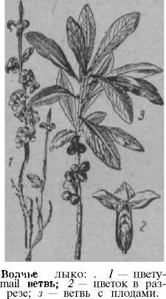

дрвидные плоды крупные, красные или желтые, очень ядовиты. Нектаровыделение очень обильное. Все части р-ния едки, в особенности кора. Произ­растает **в** лесах и рощах средней полосы, в сев. и лап. областях, **на Кавказе,** в Сибири и на Алтае, причем особенно часто встречается по влажным **склонам и** лесным вырубкам. Разводится иногда **в парках в декоративных** целях.

Из др. видов В. л. необходимо отметить: вол­чеягодник лавролистный (D. lau- reola L.), растет в горах Крыма в одичалом состоя­нии, 1!ыс. до 1,5 *м,* с желто-зелеными цветками, в **поникающих** немногоцветковых кистях (2—5) с кожистыми плотными листьями, цветет в июне. В <>л ч е и г о д н и к—б о р о в и к (D. спеогшп L.), выс. до 30 *см,* с розовыми цветками, в головках **на верхушках** сильно укороченных побегов, с менее кожистыми и более светлыми листьями и бурыми плодами. **Цветет в** мае-июне. Произрастает в сосно­вых лесах Полесья, Зап. Украины и на Полтавщине. Вил ч е я г о д н и к алтайский (D. altaica Pall.), р-ние высотой ок. 0,5 *м.* Листья с тыльной **стороны** покрыты пушком. Цветки в конечных **со­цветиях,** снежно-белые, душистые, появляются в мае-июне. Встречается в сосновых борах на Алтае и на Украине. Разводится отводками и корневыми **отпрысками.**

**ВОРОВСТВО ПЧЕЛИНОЕ,** склонность пчел **к** ограблению в безвзяточное время других семей своей же или соседней пасеки, вызванное инстинк­тивным стремлением пчелиных семей увеличивать за­пасы меда. В. п. наблюдается среди любых рас пчел, но особенно у кавказских^ пород. Характерный при­знак обворовывания семей — неравномерный лёт и скопление пчел на прилетной доске и около летка. Необычный лёт пчел отдельных семей поздно вечером также указывает на В. п. Пчелиное воровство дости­гает наиболее опасных размеров весной и осенью, когда в природе нет взятка.

Развитию В. п. на пасеке, кроме отсутствия взятка, способствуют: неравномерная сила семей, широкие летки и наличие щелей в ульях, продолжи­тельный осмотр семей, связанный с разборкой гнез­да, подкормка пчел медом (не в сотах), неаккурат­ность пчеловода при раздаче жидкой подкормки, когда капли меда попадают на стенки улья или на землю около улья, постановка на пасеке магазинов или гнездовых рамок для обсушки, лечение в безвзяточ- ное время больных акарапидозом и т. п.

В. п. легче предупредить, чем пресечь, если оно уже возникнет. Поэтому в безвзяточное время следует всегда помнить о возможности развития воровства и устранять причины, его порождаю­щие. Чаще всего обкрадываются слабые, особенно безматочные семьи и нуклеусы, а нападают сильные семьи. Воруют наиболее старые пчелы, к-рых можно узнать по темному, почти черному, лоснящемуся хитиновому покрову. *Пчелы-воровки* вначале вьются около ульев, стремясь проникнуть в них, минуя леток (через щели или в местах соединения частей улья); особенно легко удается им проникнуть в улей во время осмотров семей. Не находя щелей, воровки делают попытку проникнуть в улей через леток, где они получают отпор со стороны сторожевых пчел. При слабой защите летка воровки легко проникают в улей, набирают мед, переносят его к себе в гнездо- и сигнализируют другим пчелам об открытом источ нике добычи (см. *«Танцы пчел»).* Пчелы обкрады­ваемой семьи, выкучиваясь на прилетную доску и переднюю стенку улья, пытаются распознать во­ровок. Если это им не удается, то воровство быстро превращается в *напад пчел.* Обворовывание семей мо­жет распространиться по всей пасеке, принять за­тяжной характер, совсем нарушить **нормальную** работу пчел и продолжаться до тех пор, пока не начнется сильный взяток.

Радикальных средств для пресечения В. п. до сих пор не найдено. При борьбе с воровством прежде всего нужно сократить до минимума летки в ульях обкрадываемых семей, оставляя проходы для 1—2 пчел, и смочить прилетную доску и переднюю стенку улья к.-л. пахучим веществом (керосином, скипида­ром, карболовой кислотой). Для облегчения защиты от воровок леток можно закрыть скатанным комком влажной глины (размером с кулак) и проткнуть в нем сквозное отверстие, достаточное для одновре­менного прохода 1—2 пчел. Это царушит нормаль­ную работу семьи, зато создаст для воровок непрео­долимое препятствие. Вылетевшие пчелы из обкра­дываемой семьи, не находя леткового отверстия, скапливаются на передней стенке улья и отпуги­вают воровок, которые в поисках летка садятся туда же. Если принятые меры не помогают, то поздно вечером, по окончании лёта пчел, обворовываемые ульи с закрытыми летками уносят в зимовник и там держат их в течение 2—3 суток.

ВОР-ПРИТВОРЯШКА (Ptinus fur), жук сем. притворяшек. Тело маленькое (дл. 2—**4** *мм),* голова Вверху прикрыта переднеспинкой, усики длинные, надкрылья яйцевидные, каждое с двумя попереч­ными белыми чешуйчатыми пятнами. Жуки могут плотно притягивать к себе усики и ноги и так. обр. притворяться мертвыми. Личинки их с тремя парами коротких ног и с едва заметными усиками

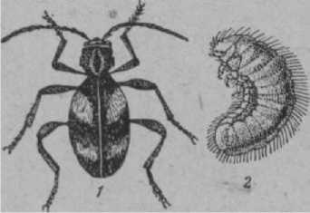

**Вор-нритворяшна:** *1* — **5кук;** *2* — личинка.

тут в домах и в хранилищах разных предметов квотного и растительного происхождения. Здесь и причиняют порой существенный вред, истачивая \овые вещи, воск, соты и пр. Личинки зимуют, уки появляются обычно в мае-июне.

Меры борьбы: окуривание сотов серой просушивание на солнце ульевых утеплений. ВОРСИНКА, см. *Короставник полевой.*

**ВОТК-КАПАНЕЦ,** наилучшии воск белого или келтого цвета с приятным медовым запахом. -к. получак >т перетопкой на солнечной или другой

I,отопке (паровой, печной) без применения воды лвления.

Сырьем для получения В.-к. служат вырезки из роительной рамки, счистки с рамок, срезки на месте отстроенных сотиков, крышечки, полу- мые при распечатке сотов, и пр. сырье.

При выработке *искусственной вощины* необходи- пускать в переработку возможно большее коли- воска капанца.

ВОСКОБОЙНОЕ ПРОИЗВОДСТВО, выработка воска из различная сортов *воскового* ревсованид! В. п. составляет цех п.-ллгоол, где вырабатывается полуфабрикат — •к, поступающий дальше на переработку преиму- ртвенно в искусственную вощину. Сырьем для и. являются *сушь, вытопки и мерва.* Процесс п. осуществляется по следующей схеме: измель- ■ ie. запаривание, разваривание воскового сырья, сование, очистка и формование воска, сушка

вы.

Склад для воскового сырья должен соответство- едующим условиям. Он д. б., с одной стороны, пропан от производственного помещения, а с :ои — иметь удобную связь с ним, чтобы передача 1.я со склада в В. п. происходила с наименьшей **hi** труда. Лучше всего склад делать смежным оскобойным цехом и передавать сырье через отвер- ;е или через желоб, пропущенный в смежной

। делается в виде холодной пристройки, :орошей вентиляцией сквозняком. За зиму склад ркен промерзнуть; в щелях стен, потолка, пола ■т гнездиться восковая моль, и мороз убивает во всех стадиях развития (бабочки, куколки, ли­чинки и яички). Пол на складе делается цементный. Сырье надо укладывать навалом, раздельно по сор­там. Хранение сырья в таре недопустимо.

Измельчение применяется только для уплотненного воскового сырья (катыши, «кирпичи» и т. д.). Неуплотненная сушь, вытопки и мерва поступают в переработку без измельчения.

Запаривание воскового сырья заключается в том, что его загружают в деревянные чаны, зали­вают кипятком (96—98°), тепло укрывают и остав­ляют на 16—20 часов. Полезно перед этим дополни­тельно прогреть массу острым паром. За это время сырье хорошо пропитывается водой, вследствие чего оно' набухает, комья сырья распадаются. Пе­ред переработкой запаренное сырье имеет темп-ру 55—60° и вполне готово для прессования; требуется лишь повысить его темп-ру до кипения воды. Запари­ванием достигается повышение производительности оборудования, увеличение выхода воска и снижение расхода топлива.

Разваривание воскового сырья — глав­ная операция его подготовки к прессованию. При разваривании воск, заключенный в восковом сырье, становится жидким; все твердые кусочки сырья, в к-рых может задерживаться воск, размягчаются и распадаются; вымываются из сырья так наз. раство­римые вещества, и сырье обогащается воском. Чем выше темп-pa разваренного воскового сырья, тем меньше вязкость воска и тем легче он отжимается, т. е. получается больший выход воска. Для развари­вания воскового сырья берут только мягкую воду; от жесткой воды уменьшается выход воска и пони­жается его качество. Иногда разваривают сырье в металлических баках на голом огне. Железные, чугунные, медные, оцинкованные, луженые и т. п. баки понижают качество воска.

Для воска хорошей посудой является алюми­ниевая и эмалированная. Лучше всего разваривать воск в деревянных баках острым паром, т. с. паром, впускаемым непосредственно в развариваемую массу сырья.

Прессование производится на *воскопрес- сах.* Они бывают разных конструкций и типов. Чем больше развивается в воскопрессе давление на 1 *кв. см* прессуемого пакета, тем больше выход воска. В по­следней стадии прессования давление д. б. не менее 10 *кг/кв. см.* Нельзя давать сразу большое давление на пакет, т. к., пока не будет отжата основная часть воды и воска, прессуемая масса разрывает оболочку пакета и вместо отделения из сырья воска будет выжата из пакета вся масса, прессование будет испор­чено. Ступа воскопресса, т. е. «бак», в к-рой произ­водится отжатие воска, не должна быть большой. Наилучшая форма ступы —узко-высокая с диаметром не более 35 *см* и выс. 45 *см.* Для облегчения выхода воска пакет прессуемой массы в ступе делится дренаж­ными прослойками из соломы, осота и т. п. Чем больше дренажных прослоек, тем выход воска буд^д’ больше. Количество прослоек зависит от высоты сту­пы; плитки спрессованной мервы (между двумя про­слойками) не д. б. толще 5 *мм.* Дренажирующий мате­риал из мервы выбирается и используется много­кратно.

Важно также, чтобы прессуемая масса во все время прессования имела высокую темп-ру. С этой целью внутрь ступы во время прессования льют ки­пящую воду или пускают пар.

Применяют два способа прессования, условно называемые «мокрое» и «сухое». При «мокром» способе прессование осуществляется в ступе, напол­ненной горячей водой, на поверхности к-рой соби­рается **отжимаемый** воск, стекающий дальше в от- **стониики** через борт ступы. При «сухом» прессовании отжимаемые воск и вода совершенно не задержива­ются в ступе и стекают в отстойники через отверстия внизу ступы, около ее дна. Опыт показал, что «сухое» прессование во всех отношениях лучше «мок­рого».

**О ч и с т к а** отжатого воска в В. п. производится преимущественно способом отстаивания. Воско- отстойники устраиваются в виде деревянных баков; дерево не ухудшает качества воска и хорошо сохра­няет тепло. Отстаивание воска производится на слое горячей воды; подогревание воды, при необходимости, осуществляется острым паром. Излишняя вода из воскоотстойников направляется вновь в развароч- **ныг.** баки. Многократное использование воды создает экономию топлива и улучшает качество воска.

Отстоявшийся воск разливается по **формам,** к-рые устраиваются разных размеров и из различ­ных материалов. Хорошо отвечают своему назна­чению формы в виде деревянных ящиков, несколько уширенных от дна кверху. Во избежание прилипа­ния воска формы смачивают водой. При **отливке** воска в формы большого размера (50 кг) внутри слитков воска часто образуются дупла, ухудшающие товарный вид воска; лучше брать формы емкостью 10 *кг.* Выработанный на В. п. воск называют прессо­вым.

Получающийся при прессовании отход — мерва содержит еще значительное количество воска (20% и выше) и служит ценным сырьем для *воскоэкстрак- циодных заводов.*

**ВОСКОВАЯ МОЛЬ,** бабочка, гусеница к-рой питается сотами. Известны два **вида—большая** и малая восковая моль.

**Большая** В. м., **моты** лиц а, клочен ь, ш а ш е л ь (Galleria mellonella L.) принадлежит к

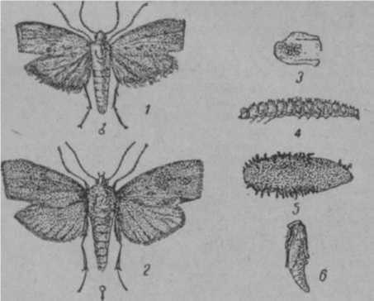

**Рис. 1.** Большая тосковал моль: *1* — самец; 2 — самка; *3 —*яйца на стенках ячейки; *4* — гусеница; 5 — кокон; 6 — куколка.

сем. бабочек огневок. Встречается всюду, где распро­странено пч-во, как в местах хранения сотов, так и в ульях.

Передние крылья пепельно-серые с темными крапинками и черточками, **задние—светлее** передних.

Длина тела самок достигает 20 *мм,* а самцов 15 *мм.* Ротовые органы бабочек недоразвиты, пищу они не принимают. Самка моли откладывает очень мелкие (дл. 0,4 *мм)* белые яйца во всякого рода щели и углуб­ления. За свою жизнь, к-рая длится от 8 до 26 дней, бабочка откладывает 1 500—2 000 яиц. Из них при темп-ре 30—36° через 8—10 дней выходят гусеницы грязнобелого цвета с коричневой головкой. При той же темп-ре гусеницы моли растут около месяца, затем около двух недель находятся **в** стадии куколок и дают новое поколение бабочек. При более низких темп-pax все стадии развития моли значительно затя­гиваются. В течение года сменяются 2—4 поколения восковой моли.

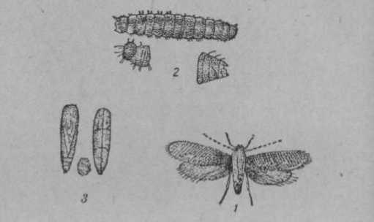

Рис. 2. Малая восковая моль: *1* — бабочка;

2 — гусеница; *3* — куколка.

Гусеницы В. м. пожирают воск, к-рый служит им углеводной пищей, а азотистые вещества они по­лучают из хитиновых рубашечек личинок и куколок пчел и перги, к-рые поедаются ими вместе с воском. Каждая гусеница требует для своего развития ок. 0,4 г воска. Протачивая стенки и средостения ячеек, гусеницы разрушают соты. Они также выделяют паутинообразные нити, к-рыми оплетают ячейки, приводя находящихся в них личинок и куколок пчел к гибели. Из этих же нитей гусеницы плетут трубкообразные ходы, в к-рых укрываются от пчел, но пчелы нередко прогрызают ходы, выгоняют их и убивают. Однако успешно справляются с **молыо** только сильные семьи, плотно обсиживающие соты гнезда при обильном корме, хорошем утеплении и чистом улье. При недосмотре В. м., развива­ясь и захватывая все новые и новые соты, приво­дит к тому, что пчелы покидают улей. На складах гусеницы В. м. разрушают соты, понижают воскови- тость сырья и могут нанести х-ву очень большой ущерб.

М а л а я В. м. **(Achroea** grisella F.) имеет крылья пепельной окраски с маслянистым глянцем. По­движные гусеницы беловато-желтые с желтой голо­вой, обильно оплетают соты паутиной и оставляют в ходах много крупинок кала. Ходы делают часто не по средостению, а по к.-л. одной стороне сота. Образ жизни малой В. м. такой же, как и большой.

М е р ы борьбы. Хранить соты в чистых, сухих, светлых и проветриваемых помещениях с темп-рой не выше 4-10э. Рамки должны висеть на рейках или проволоках на небольшом расстоянии друг от друга и ежемесячно осматриваться. При хранении сотов в ящиках или ульевых корпусах щели в них заклеивают бумагой и, во избежание

*ТАБЛИЦА 4*

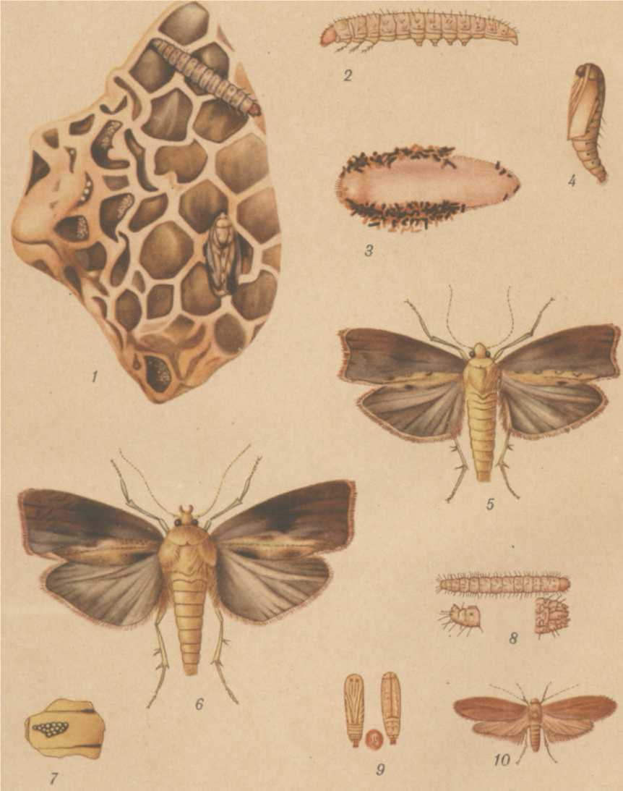

**Восковая** моль. *1 — 7 —* БольшаЯвосковая **МОЛЬ.'** *1 —* часть сота с яйцами, гусени­цей и бабочкой; *2* — гусеница; *3—*кокон; *4—*куколка, извлеченная из кокона; 5— бабочка- самец; *6 —* бабочка-самка; *7 —* яйца на стенке ячейки; *8—***70—** Малая **ВОСКОВаЯ МОЛЬ** *: 8* гусеница; *9* — куколка спереди и сбоку; *10* — бабочка-самка.

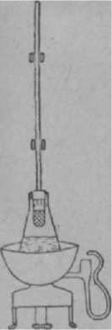

постоянно характеризует содержание воска в сырье.

Прибор для опре­делении **вос-** ковитости **сырья**

путем **экстракции**воска каким-либо  
растворителем.

Сорт воскового сырья

Содержание влаги (в %)

**О, 1—0,50** 0,5—2,20 2,2—3,8 6-8

развития В. м., подвергают *дезинфекции.* Для этого на 1 куб. *м* хранилища ставят 50 *мл* формалина или **сжигают** 50 *г* серы. Выдерживание сотов при 10° **мороза убивает** большую В. м. во всех стадиях раз- пития в течение 1 часа 30 минут.

Гнезда пораженных семей необходимо сокращать, а рамки, стенки **и** дно улья держать в чистоте; при осмотрах семей уничтожать моль во всех стадиях раз­вития. Выгоняют гусениц из сотов, ударяя ладонью по планке рамки, а ходы вскрывают острым ножом. **Сильно** пораженные соты удаляют из ульев; зара­женное восковое сырье безотлагательно перетапли­вают.

Врагом В. м. является наездник (Euplemus се- reanus Rondani) из перепончатокрылых с паразити­ческим образом жизни. Дл. тела взрослого наезд­ника ок. 2,5 *мм,* окраска зеленая с металлическим блеском; встречается на стенках улья и на сотах.Самка наездника откладывает яйца в тело гусе­ниц **или** куколок моли. Из этих яиц выводятся ли­чинки, к-рые питаются гусеницами и куколками.

См. *Цветную таблицу 4.*

**ВОСКОВИГОЙЬ СЫРЬЯ,** содержание воска в вос­ковом **сырье,** выраженное в процентах. Одновременно с В. с. необходимо указывать и его влажность, т. к. при изменении влажности будет изменяться и В. с. Кроме В. с. при данной влажности, существует еще понятие В. с. на абсолютно сухое вещество. Если, напр., *мерва* имеет восковитость 23% при влаж­ности 10%, то на абсолютно сухое вещество будет: 23-100

= 26,6%. Этот показатель уже не зависит • от[1] [2] [3] изменения влажности сырья и поэтому более

|  |  |  |  |
| --- | --- | --- | --- |
| Табл. 1 | . *Определение еосковигпости суши* | | |
| Вес круга воска (в *г)* | **Восковитость** суши (в %) | Вес круга воска (в *г)* | **Восковитость суши** (в *%)* |
| 10 | 44,90 | 28 | 73,05 |
| 12 | 51,45 | 30 | 75,75 |
| 14 | 54,15 | 32 | 78,45 |
| 16 | 56,85 | 34 | 81,15 |
| 18 | 59,55 | 36 | 83,80 |
| 20 | 62,25 | 38 | 86,50 |
| 22 | 64,95 | 40 | 89,20 |
| 24 | 67,65 | 42 | 91 ,90 |
| 26 | 70,45 | 44 | 94,55 |
| Т а б л. 2. | *Определение восковитости вытопок* | | |
| Вес воска (в *г)* | Восковитость | Вес воска | Восковитость |
| вытопок (в %) | (в *г)* | вытопок (в %) |
| 10 | 40,4 | **16** | **53,0** |
| 12 | 44,6 | 18 | 57,1 |
| 14 | 48,8 | 20 | 61 ,3 |

**ВОСКОВОЕ СЫРЬЕ,** выбракованные соты, раз­личные обрезки и счистки восковых наростов, маточ­ники, сотовые крышечки и др. сырье, из к-рого по­лучается *воск пчелиный.*

В зависимости от способа переработки, а также от восковитости В. с. делится на разные сорта. Все *сорта* В. с, за исключением мервы, содержат в своем составе три следующие группы веществ: 1) воск, 2) не­восковые нерастворимые в воде вещества (коконы, перга и др.); эти вещества преимущественно состав­ляют отход (мерву), получаемый при переработке суши прессованием; 3) невосковые растворимые в воде вещества (мед, экскременты личинок, следы поноса и т. д.). При переработке В. с. эти вещества растворяются в воде и уносятся вместе с ней в кана­лизацию. *Вытопки* отличаются от *мервы* тем, что они получаются при переработке суши без ее развари­вания и, следовательно, вытопки содержат в своем составе растворимые вещества, тогда как мерва, полученная при переработке с развариванием В. с, их не содержит.

Влажность В. С. в нормальном воздушносухом состоянии находится в зависимости от его воскови- тости. Так как воск способен удерживать лишь не­значительное количество влаги, а этими свойствами обладают невосковые составные части, то естественно, что с повышением восковитости В. с, или, иначе, с уменьшением количества невосковых составных частей, влажность сырья уменьшается, что видно из следующей таблицы.

*Влажность воскового сырья в зависимости от его  
восковитости*

Сушь I сорта

» II »

» III »

Вытопки и мерва

Во всех случаях В. с. не должно иметь влажность свыше 10%, т. к. более влажное сырье начинает плесневеть и саморазогреваться. Развивающиеся бактериально-окислительные процессы идут иногда столь энергично, что В. с. внутри нагревается до высокой темп-ры, солома (в мерве) обугливается и даже возможно самовоспламенение В. с. При само- разогревании сырья воск разлагается, восковитость

сырья значительно уменьшается, а также понижает­ся и качество воска. *

См. также *Хранение меда, воска, вощины* и *суши.*

**ВОСКОВОЙ БАЛАНС** составляют для определе­ния обеспеченности пчелиных семей *сотами* и выявле­ния *валового сбора воска.* В. б. характеризует продук­тивность пасеки и продуктивность пчел по воску за сезон. При его помощи можно определить и выход *товарного воска.*

Для составления В. б. производят тщательный учет всех видов воскового сырья, воска и искусствен­ной вощины два раза в год; весной —после весенней ревизии и выбраковки сотов и осенью — после пчеловодного сезона. Учету подлежат все гнездовые сотовые рамки как в ульях и нуклеусах, так и запасные с медом, пергой и пустые, все магазинные П**рамки,** воск, вощина и восковое сырье по сортам. ри этом воск и вощину учитывают по натуральному **весу,** восковое сырье —тоже по весу, но переводят в восковые единицы, а сотовые рамки — поштучно и тоже с переводом в восковые единицы по следую­щим примерно нормам (в г):

содержится воска в гнездовой рампе 140

магазинной » 70

1 *кг* суши I сорта 900

1 » » II » 700

1 » » III » 500

1 » вытопок 350

1 » мервы 200

При **составлении** В. б. учитывают продажу и покупку воска, сырья и вощины: если с пасеки был продан воск и восковое сырье, то соответствующее количество восковых единиц прибавляют. Если же Хля пасеки были куплены за наличный расчет или поступили **извне вощина,** воск **и** сырье (сотовые **рамки), то** их исключают, т. к. они оказались на па­секе не **как** результат продуктивности данных семей пчел.

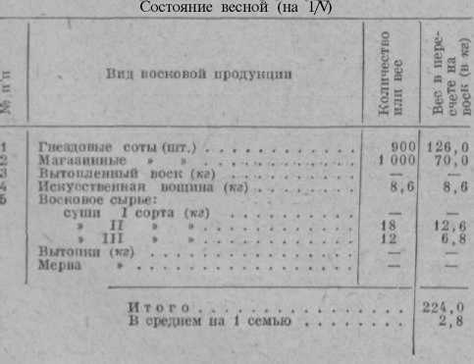Ниже приводится примерная форма В. б. Из нее **видно,** что **весной на** пасеке было 80, а осенью — 100 семей **пчел.** Весной **на** каждую семью пчел в среднем приходилось 2,8 *кг* воска; в том числе гнездовых **со­товых рамок** 11, а магазинных 12,5 шт. Осенью же **воска** приходилось 3,4 *кг;* в том дисле сотов гнездо­вых 14 и магазинных 17.

*Восковой баланс*

Зимовало 80 семей пчел

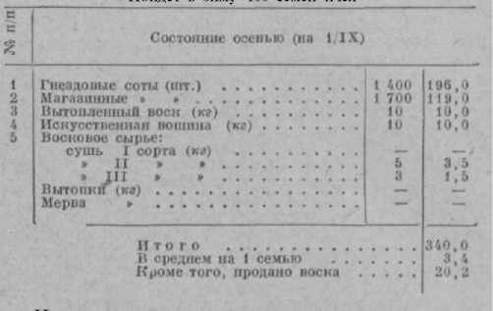ла нормальной; в восковых единицах это будет равно примерно 340 *кг* (вес гнездовых сотов + вес мага­зинных сотов +10 *кг* запасной искусственной во­щины + 10 *кг* воска); 2) валовой сбор воска за сезон составил 136 *кг* (340+20—224), или 1,7 *кг* на одну семью пчел (136 : 80); 3) товарная часть воска может составить (кроме ранее проданных 20 *кг)* 10 *кг* вы­топленного воска, 5 *кг* воскового сырья **(в переводе** на воск), а также соты, подлежащие выбраковке.

Из приведенных данных можно сделать следую­щие. выводы: 1) обеспеченность семей сотами воз­росла и в условиях медосбора данной местности ста-

**ВОСКОВОЙ ГРИВ,** разновидность *плесневого гриба* (Aspergillus niger), повреждающего соты, к-рые при этом темнеют и распадаются, образуя корич­невую пыль. На чистом воске гриб обычно не раз­вивается. Его развитию благоприятствует влажность сотов, темп-ра 18—25°, а также остатки меда, перги

Для предупрежде­ния порчи сотов В. г. надэ тщательнее уда­лять остатки меда и перги из них, хранить соты в сухом провет­риваемом помеще­

и коконов в ячейках.

нии, не допускать по­падания воды на соты, а также периодически осматривать их и уда­лять поврежденные.

**ВОСКОВЫДЕЛЕНИЕ** у пчел зависит от строения и функции клеток восковой *же­лезы* и от внешних условий (взяток,

темп-pa и т. д.).

Для нормального развития и деятельно­сти восковой железы необходимо потреб­ление пчелами перги и меда, но основным кормом, идущим на выработку воска, яв­ляется мед.

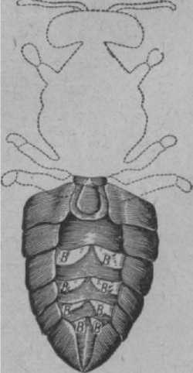Развитие восковой железы наступает’ у молодых пчел В ре-

Брюшко рабочей пчелы. Между **члениками** брюшка видны вос- новые пластинки (В).

зультате усиленного питания. У большинства пчел начало воскоотделения совпадает с началом их работы по кормлению личинок. В зависимости от силы взятка то или иное число молодых пчел пере­ходит на обработку напрыска. Чем больше в семье таких пчел, тем усиленнее происходит восковыделе- ние, т. к. часть корма при его обработке расходуется пчелами на образование воска.

С окончанием взятка прекращается и выделение воска. В тесной связи с выделением воска находится *стройка сотов.*

Для отстройки сотов в улье необходимы следую- те условия: наличие в семье молодых пчел; при­нос нектара в улей; нормальная темп-pa в гнезде (35°) и свободное место для постройки сота. Пчелы гроят соты только в семьях с матками. В безматоч- яой семье строительство прекращается. Плохо гроят и даже совсем прекращают строительство пчелы в семье, готовящейся к роению. Особую строи- ельную энергию проявляют рои.

Пчелиная семья выделяет за сезон 2—3 *кг* и боль- пе воска.

Восковые железы, к-рые прошли стадию разви­тия и прекратили выделение воска, могут вторично развиваться и выделять воск. Если в семье создать условия для усиленного строительства, можно не только вызвать выделение воска у старых пчел, но и значительно продлить время выделения воска у пчел-строительниц. В этом случае развитие железы происходит за счет *жирового тела.* Вторичное раз­витие восковой железы ускоряет старение организ- иа пчелы, и они плохо зимуют.

ВОСКОВЫЕ **ЖЕЛЕЗЫ,** см. *Железы.*

ВОСКОВЫЕ ЗЕРКАЛЬЦА, особые участки хи- ■ина на 3—6 брюшных полукольцах (стернитах) абочей пчелы, имеют более светлую окраску и хо-

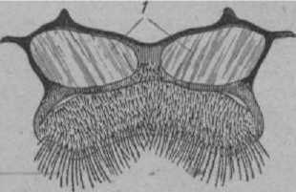

**В ос новые** зеркальца *( 1).*

рошо отграничены от более темных частей хитина эрнитов. В хитине В. з. имеются многочисленные роры, сквозь к-рые из восковых желез выделяется зек, застывающий на поверхности В. з. в виде *вос- плас пластинок.*

У матки и трутня В. з. отсутствуют.

См. *Восковыделение.*

ВОСКОВЫЕ КОНСТАНТЫ, показатели, харак- изующие качество *пчелиного воска,* его сорт- вость и чистоту. Химический состав воска выра­жается следующими константами.

Кислотное число выражает количество свободных жирных кислот, содержащихся в воске. Оно представляет собой количество миллиграммов ого кали, необходимого для нейтрализации сво- ных жирных кислот, содержащихся в 1 г воска. Для русских сортов воска кислотное число колеб­лется от 18,5 до 22,0.

Эфирное число — количество сложных эфиров жирных кислот и одноатомных спиртов, со­держащихся в воске. Оно представляет собой коли­чество миллиграммов едкого кали, необходимого для омыления сложных эфиров, содержащихся в 1 *г* воска. Для натурального пчелиного воска эфир- ног число колеблется от 71 до 78.

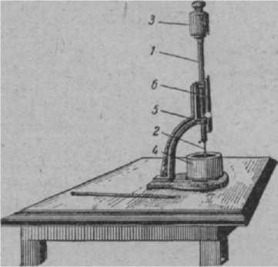

**Рис.** 1. Прибор для определения **коэффициента** твердости воска: *1* — стержень; *2* — игла, погружаемая в воск; *3* — гири весом 1 *кг; 4* — исследуемый воск в водяной ванночке с темпера­турой 20°; 5 — стопорный винт; *6 —* шкала для определения погружения иглы в воск.

Число омыления представляет сумму чи­сел кислотного и эфирного и колеблется от 89 до 97.

Число отношения, т. е. чаемое от деления эфирного числа на кислотное. Для натурального пчелиного воска оно равно 3,5—4,2.

Иодное число характери­зует количество непредельных со­единений, содержащихся в воске. Йодное число определяется коли­чеством граммов иода, присоеди­няемых по месту двойных связей, выражаемым в процентах от воска. Иодное число колеблется от 7,9 до 11,23.

Температура плавле­ния в о с к а, т. е. темп-ра,при к-рой воск из твердого кристалли­ческого состояния переходит в жид­кое. Т. к. воск состоит более чем из 15 разных соединении, то строго определенной темп-ры плавления он не имеет. Поэтому темп-pa плавле­ния определяется условно, как ко­нечная точка плавления, т. е. темп-pa, при к-рой столбик воска в капилляре становится совершенно прозрачным.Темп-pa плавления на­турального воска колеблется от 60 до 65°. Для экстракционного воска

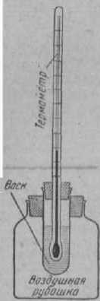темп-pa плавления повышается

частное, полу-

Рис. 2. Прибор для определения температуры за­стывания вос­

ка.

иногда до 69—71° за счет содержания в нем смолистых веществ. Чем выше темп-pa плавления, тем качество чистого, без прополиса, воска выше. Вследствие трудности определения темп-ры плавления принято вместо нее определять темп-ру застывания воска, к-рая ниже темп-ры плавления на 0,1—2,0°.

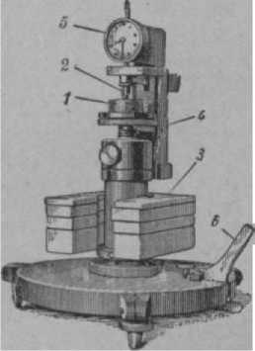Удельный вес воска равен 0,956—0,970 (при 20°). При повышении или понижении темп-ры на 1° удельный вес соответственно уменьшается или увеличивается на коэффициент 0,00082. Чем выше лась в воск на 1 *мм.* Твердость воска имеет большое значение в про­изводстве *искусственной вощины:* из мягкого сла­бого воска получается низкокачественная во­щина, к-рая в улье вы­тягивается, коробится и обрывается. Коэффи­циент твердости воска значительно резче, чем любые другие В. к., ха­рактеризует качество воска, деление его по сортам. Так, для раз­ных сортов воска при 20° коэффициент твер­дости будет:

удельный вес, тем качество воска выше.

Коэффициент твердости воска **(введен** В. А. Темновым) представляет количество секунд, необходимых для того, чтобы игла с попереч­ным **сечением** 1,5 кв. *мм* при нагрузке в 1 кг погрузи-

Рис. 3. Прибор МИВСК для определения твердости, упру-

гости и пластичности воска: *1* — исследуемый воск; 2— стер­**жень. hoi ружаемый** в воск под нагрузкой; *3* — нагрузка **весом** 10 *кг; 4—* **дуга ,** передающая нагрузку на стержень; *5 —***инди­**катор; *6* — ручка включения

прибора под нагрузку.

воск капанец .... 8—13 » **прессовый** .... **3—6**

» из прополиса **1,5—2,2**

» экстракционный ниже 1

Эти цифры указы­вают на необходимость проведения строгой сор­тировки воска по каче­ству и правильного под­бора сортов воска при выработке вощины.

Упругость и

пластичность во­ска имеют большое практическое значение. Упру­гость — это свойство воска после удаления деформи­рующих усилий возвращаться в свою исходную фор­му.' Пластичность — свойство воска сохранять фор­му, приданную ему деформирующими усилиями. Чем больше упругость воска, тем меньше его плас­тичность (сумма их равна 100%). Высокая упругость наравне с твердостью Характеризует положительные

Содержание воды в воске зависит от каче­ства воска. Так, воск пасечный содержит влаги в среднем 0,14%, воск прессовый — в среднем 0,57%. В отдельных случаях содержание воды достигает 5%; это зависит от наличия в воске эмульгатора.

качества воска.

**ВОСКОВЫЕ ПЛАСТИНКИ** образуются на поверх­ности восковых зеркалец пчел при застывании воска, выделенного восковыми *железами.* Толщина и вес их колеблются (в среднем вес одной пластинки дости­гает 0,25 *мг,* или 100 пластинок весит 25 *мг;* в *1 кг* их будет 4 млн. шт.). Если пчела питается усиленно, а строительство сотов идет слабо, толщина и вес пла­стинки увеличиваются до 1 *мг* и больше. Иногда можно наблюдать у отдельных пчел, что по каким-то причинам В. п. не м. б. удалены с восковых зеркалец. В этом случае пластинка сильно увеличивается в тол­щине и напоминает небольшой комочек воска. Такая В. п. теряет прозрачность, свойственную нормальной пластинке, и имеет слоистое строение, что указывает на перерывы в выделении воска клетками железы.

ляется *искусственная вощина.*

На одну пчелиную ячейку пчелы тратят 13 *мг* воска, или ок. 50 пластинок, а на трутневую —30 *мг,* или 120 пластинок.

**В0СК03АВ0Д,** или воскобойно-вощинное пред­приятие, состоит обычно из двух производственных цехов: воскобойного и вощинного. Бывают еще вспомогательные цехи (котельная, ме­ханическая и т. д.). Изредка В, имеет еще воско­экстракционный цех.

В *воскобойном производстве* воскозавода перера­батывается прессованием *восковое сырьем* получается *воск,* к-рый дальше как полуфабрикат идет в *вощин­ное производство.* Часть воска с В. идет в продажу для удовлетворения разных потребностей промыш­ленности. Продукцией вощинного производства яв-

Воскобойно-вощинное производство обычно за­гружено только в весенне-летние месяцы — апрель- август. Эта сезонность в работе создает трудности с рабочей силой. Поэтому, с целью лучшей организа­ции труда, нек-рые из В. организуют дополнительно еще производство пчеловодного инвентаря — лице­вых сеток, клеточек, корпусов для солнечных вос­котопок, ульев и т. д.

**ВОСКОПРЕСС,** машина для отжима *воска пчелиного* из *воскового сырья* (рис. 1). Различают В. пасечный (рис. 2) и заводской (рис. 4). По способу давления В. бывают рычажные, гидравлические и др. В любой конструкции В. отжим воска производят в особом баке — ступе. Мощность В. характеризуется дав­лением на 1 кв. *см* поверхности жома, т. е. верхней плиты.Это давление в прессе равно общему давлению, получаемому по оси, деленному на величину по­верхности жома. Понятно, что в одном и том же прессе давление м. б. увеличено, если уменьшить поперечные размеры ступы, ее диаметр. В пасечных В. надо иметь давление не менее 2 кг на 1 *кв. см,* а в заводских — не менее 10 *кг/кв. см.*

В настоящее время считается наилучшим пасеч­ным В. деревянный пресс, конструкция которого разработана Институтом пчеловодства (В. А. Темнов). Он представляет собой ступу и отстойник, соединен-

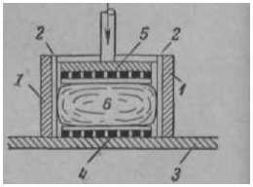**в—прессуемый** пакет с воско- **выЦ'сырьем;** *7 —***ось,** по кото­рой передается давление на пакет.

ные в одно целое (рис. 3). Ступа пресса деревянная, подвешивается на деревян­ных брусках или на метал­лических ручках на борта деревянной бочки-отстой­ника. Способ прессования «сухой», т. е. такой, когда отжимаемый воск и вода в ступе не накапливаются, а стекают через отверстия внизу ступы. Этот способ почти вдвое увеличивает производительность В. по сравнению с «мокрым» спо­собом при одинаковых раз­мерах ступы. Верхний жом — деревянный. Пакет с горячим воскосырьем в ступе со всех сторон защи-

**ступы;**

бруски;

**Рис.** 1. Схема устройства сту­пы: *1 —* стенки

*2* — вертикальные

*3* — платформа, на которой стоит бездонная ступа; *н—* нижняя решетка; *У—* жом;

щен от тепловых потерь.

Качество воска в этом В. получается высокое, т. к. он нигде не соприкасается с металлом. Выход воска уве­личивается также при применении дренажных просло­ек из соломы и др. материалов, тогда как мокрый спо­соб прессования затрудняет их употребление. Дере­вянная ступа стянута двумя железными обручами,

к к-рым припаривают с двух противоположных ■сторон вертикальные угольники. Между этими угольниками снизу ступы приваривается швеллер­ная балочка, вверху такая же балочка укреп­ляется на шарнире и может отводиться в сторону,

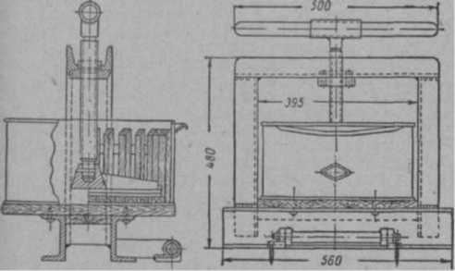

**Рис.** 2. Пасечный металлический **воскопресс** (по ГОСТ 5114-49).

освобождая ступу для зарядки и разрядки. На этой балочке укрепляется гайка с винтом и ры­чагом. Верхний жом не связан с винтом и выни- пятник для конца винта. Нижняя решетка вынимается. Для забирания избыточной **воды** из отстойника во время работы внизу имеется у него отверстие с кра­ном или закрываемое деревянной пробкой.

мается за ручки. На этом жоме устраивается под-

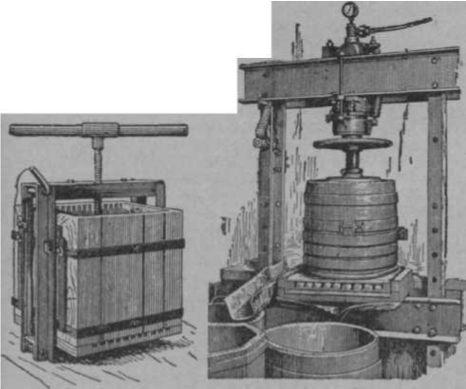Заводские В. отличаются от пасечных большей мощностью и производительностью. Они бы­вают винтовые и гидравлические. Чтобы получить большое давление на винтовых прессах, приходится применять длинные рычаги, лебедки, вороты и т. д. Это требует больших помещений и затраты большой физической силы.

**Рис. 3. Пасечный носко- Рис. 4. Заводской гидравли-**

пресс **НИИП, выпускаемый** ческий **воскопресс.**

**Таган роге ним пчелинвснтар- ным** заводом.

В настоящее время воскозаводы оборудуются гл. обр. гидравлическими прессами. Работа гидравли­ческих В. основана на законе Паскаля: «Если на жидкость, заключенную со всех сторон в каком-либо сосуде, производить давление, то это давление пере­дается жидкостью равномерно во все стороны». Если на гидравлический насос с поперечным сече­нием поршня в 2 *кв. см* действовать силой в 50 *кг,* то каждый квадратный сантиметр внутренней по­верхности труб и соединенного с ними цилиндра и поршня в нем будет испытывать давление, равное 25 *кг/кв. см.* Если поршень имеет в поперечнике 1 000 *кв. см,* то он будет давить в В. с силой 25 000 *кг,* или 25 *т.* Гидравлический насос обычно работает от мотора. По пути движения напорной жидкости от насоса к цилиндру пресса ставится автоматический клапан-регулятор. Если давление жидкости (чаще всего вода) достигло установленного максимума, то излишне подаваемая насосом жидкость возвращается обратно в бак. Так. обр., клапан обеспечивает при непрерывно работающем насосе постоянное давление напорной жидкости на заданном уровне.

ВОСКОСТРОИТЕЛЬНАЯ РАМКА применяется для увеличения выхода воска. Представляет собой обыч­ную пустую (без сота) ульевую рамку или только верхнюю планку рамки, к-рые навощены узкой по­лоской искусственной **вощины'** (шир. **2—3** *см).* Та­кие рамки при наличии взятка ставят сначала по одной в каждую семью между крайней рамкой с расплодом и медовыми рамками. Через каждые 3—

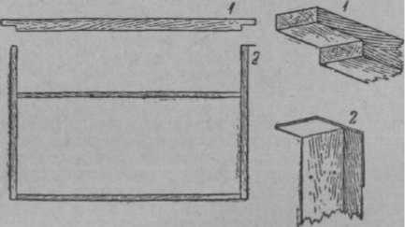4 дня, когда В. р. будет отстроена наполовину или немного больше, сот вырезают, оставляя небольшую полоску вверху рамки, чтобы сохранить для пчел направление постройки нового сота. Так посту­пают до окончания взятка.

Рис. 1. Воскостроительная рамка с продольной планкой: *1* — верхний брусок; *2* — железная скоба для подвешивания рамки.

Наблюдения показали, что пчелы дают боль- **пе** воска, если В. р. разделить продольными план­ками на две-три части и каждую навощить полосками искусственной вощины; иногда применяют магазин­ные рамки с полосками вощины на верхней и ниж­ней планках.

На В. р. пчелы строят соты гл. обр. с трутневыми ячейками, и в них матки охотно кладут яйца. Так. обр. пчелы удовлетворяют свою потребность в строи­тельстве трутневых ячеек, а матка — в откладке трутневых яиц. Регулярно вырезая отстроенные соты, пчеловод не допускает воспитания трутней, что сокращает расход корма и энергии пчел на их вывод. В **12-рамочном** улье с магазином не хватает места для одновременного применения двух-трех В. р. для полного использования восковыделитель­ной способности пчелиной семьи. Чтобы дать воз­можность пчелам строить соты в 2—3 местах гнезда и не уменьшить площади сотов для **выращива­**ния расплода, Музалевский предложил особый вид В. р.— с отъемным верхним бруском. Чтобы сделать такую рамку, сбивают сначала нижнюю планку с боковыми. Затем на расстоянии 10 *см* от верхнего бруска прибивают дополнительную план­ку параллельно нижней. К боковым планкам приби- иают **в верхней их** части скобки из обручного железа толщиной 2—3 *мм* и шир. 25 *мм,* как показано на рис. 1. и кладут на них отъемный брусок. В нижней

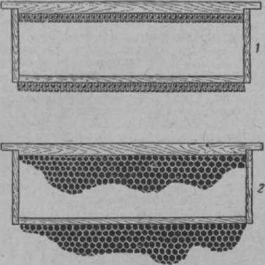части рамки натягивают проволоку и наващивают искусственной вощиной, а верхнюю планку наващи- вают узкой полоской вощины. На искусственной вощине пчелы отстраивают сото пчелиными ячейками, используемый для расплода, а верхняя часть рамки служит как воскостроительная. Таких рамок в гнезде можно держать несколько штук без ущерба для раз­вития семьи, т. к. три такие рамки уменьшают пло­щадь сотов для расплода не более чем одна обычная.

Рис. 2. Использование магазинной рамки в качестве строительной: *1* — рамка с полосками вощины; *2* — рамка с отстроенными сотами.

**ВОСКОТОПКИ** служат для двух целей: *вытап­ливания воска* и расплавления воска, к-рый затем идет в переработку, напр. в *искусственную вощину.* Для вытапливания воска В. могут быть двух типов: а) вытапли­вающие воск сухим способом

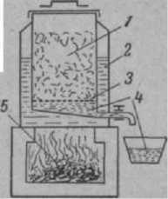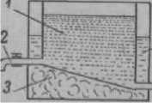Рис. 2. Водяная воскотопка: *1* — сушь; *в —* вола; *3* — ре­**шетка;** *4* — воск; *5* **— топка.**

**Рис.** 1. Простейший тип **вос­котопки** для **кустарного производства искусственной вощины:** *— —* **воск;** *г* **п**

5— краны; *3* — пар; *4* — вода.

и б) вытапливающие мокрым способом, путем воздей­ствия на сушь водяного пара или путем разварива­ния суши в кипящей воде.

К воскотопкам первого типа относится *солнечная воскотопка* и водяная В. Солнечная В. работает с использованием тепловой энергии солнца. Она представляет ящик, покрытый наклонной стеклянной крышкой, через к-рую лучи солнца проходят внутрь, где на противне раскладывают *суть.* Вытапливаю­щийся воск стекает в лоток.

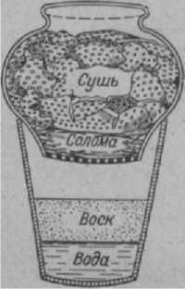Водяная В. представляет собой двухстенный ба­чок, между стенками к-рого наливается вода. Сушь ко под воздействием сухого жара, но и под дейст­вием водяного пара (рис. 3).

накладывают на сетку, устроенную во внутреннем бачке. В. ставят на плиту и нагревают воду до кипе­ния. Вытапливающийся воск стекает через трубку внизу бачка. Такие В. дают

низкий выход воска и потому редко применяются ("рис. 2).

К воскотопкам второго ти­па относятся печные и паро­вые. Печную В. делают из двух гончарных глазирован ных горшков. Горловину гор­шка, наполненного сушью, покрывают слоем соломы и завязывают полотном. Этот горшок горловиной встав­ляют в др. горшок и ставят в горячую печь. Воск, вытап­ливающийся из суши, в верхнем горшке, профиль­тровывается через слой соло­мы и мешковину и стекает в нижний горшок, куда напо­ловину налита вода, чтобы воск не смог пригореть и что­бы он вытапливался не толь-

Рис. 3. Печная воско-

топка.

Солнечные В. широко применяются на пасеках и д. б. обязательной принадлежностью каждой пасеки. Другие В. для получения воска редко исполь­зуются, т. к. лучше применять прессование воско­вого сырья на воскопрессах.

В . для расплавления воска бывают разных конструкций и в мелких производствах одно­временно служат для отстаивания воска. Наиболее простой тип В. представляет собой двухстенный бак, между стенками налита вода, к-рая нагревается острым паром, электричеством или на плите. Дно внутреннего бака делается наклонным в сторону, противоположную от крана, для сбора тяжелых при­месей, загрязняющих воск (рис. 1).

См. *Прессование воскосырья.*

**ВОСКОТОПКИ СОЛНЕЧНЫЕ,** см. *Солнечные*

*воскотопки.*

**ВОСКОЭКСТРАКЦИОННЫЕ ЗАВОДЫ,** предприя­тия для экстракции (извлечения) *воска пчелиного* из заводской, а иногда и пасечной *мервы,* из к-рой в сред­нем получается ок. 20% *экстракционного воска,-*

В СССР имеется два В. з.: Казанский (Татарская АССР) и Старицкий (Калининская обл.). На обоих заводах воск экстрагируется бензином. Принцип экстракции воска на обоих заводах одинаковый, но оборудование разное. Более простая схема приме­нена на Старицком заводе.

Казанский В. з. оборудован батарейной установ­кой. Работа на этом оборудовании осуществляется следующим образом (см. рис.).

Экстракторы № 1, 2, 3, 4 и 5 загружены мервой. Из резервуара *6* в экстрактор № 1 подается бензин, где часть воска растворяется и полученная мисцелла насосом направляется во второй экстрактор, из вто­рого в третий, а затем в четвертый и пятый, после

к-рого мисцелла поступает в дестиллятор *7.* Мисцелла представляет собой раствор воска в бензине. Так. обр., в первый экстрактор непрерывно поступает

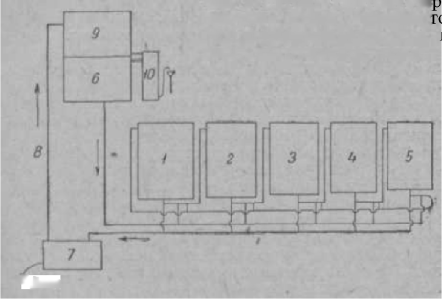заполняется .новой мервой. Чистый раствори­тель поступает теперь не в первый, а во второй экс­трактор; в первый же экстрактор будет поступать мис- целла после пятого экстрактора, и из него она будет направляться в дестиллятор. Здесь, следовательно, мисцелла, содержащая какое-то количество воска, направляется на свежую, богатую воском мерву, и поэтому мисцелла как растворитель работает хо­рошо. Чистый же бензин направляется на такую **мерву,** из к-рой основная часть воска уже извлечена, но он, будучи **совершенно** чистым, не содержащим растворенного воска, будет способен растворять воск из маловосковитой **мервы.** Перемещение мисцеллы из **одного** экстрактора в другой производится при помощи насоса по трубам с переключением (т. е.

чистый растворитель, а в пятый — мисцелла, насы­щенная воском. Конечно, экстракция воска в экс­тракторе № 1 будет происходить быстрее и полнее,

Батарейная установка **воскоэкстракционного** завода (схема).

и

*г Воен*

чем в пятом. Поэтому че нек-рое время экстрак № 1 перезаряжается, т. е. него выгружается шрот,

**срыванием** и закрыванием) соответствующих кра­нов. Мисцелла в дестилляторе подогревается паровым **змеевиком до кипения;** пары бензина летят по трубе *8* в конденсатор *9,* откуда жидкий растворитель про­ходит через водоотделительную колонку *10,* направ­ляется **в бак-резервуар 6‘.** Водоотделительная колон- как указывает само название, служит для отде­**ления** воды от растворителя; вода попадает сюда из мервы и из водяного пара, впускаемого в мерву или воск при их дезодорации. Отделение воды в колонке **основано** на том, что она тяжелее бензина и опу- ется на дно, **бензив** же скапливается на поверх­ности, откуда он, по мере поступления, стекает в **резервуар** *6.*

При переработке мервы на В. *г.,* для по­лучения **большего выхода** носка, необходимо со­блюдение следующих основных условий: 1) Измельче­ние **мервы,** т. **к.** чем крупнее куски мервы, тем труд­нее **растворителю** доставать до воска, находящегося **в центре** кусков этой мервы. 2) Мерва должна посту­пать в экстрактор сухой, т. к. иначе растворитель плохо **растворяет** воск. 3) Желательно присутствие в **мерве** соломы как дренажирующего материала (до 10% по весу), к-рый придает мерве пористую струк­туру и этим облегчает проникновение бензина в

щу экстрагируемой мервы. 4) Подогрев массы в экстракторе выше точки плавления воска, т. е. до температуры ок. 70° для более полного извлечения воска.

**ВОСК ПЧЕЛИНЫЙ,** сложное вещество, в состав к-рого входит до 15 различных соединений.Их можно объединить в три следующие группы: свободные жирные кислоты — 13,5—15,0%, сложные эфиры — 70,4—74,7% и предельные углеводороды — 12,5— 15,5%. Кроме того, В. п. содержит минеральные, красящие и ароматические вещества. Количество составных частей В. п., а также его качество характе­ризуется особыми коэффициентами или восковыми константами (кислотное число, эфирное число, темп-pa плавления и т. д.).

Свободные жирные кислоты со­ставляют группу свободных, т. е. ни с чем не связан­ных, жирных кислот. Сюда относятся: неоцеротино- вая кислота с темп-рой плавления 77,8°, Церотиновая кислота — 79,0°, монтаниновая — 86,8°, мелисси- новая—91,0°. Эти кислоты представляют твердые вещества с темп-рой плавления выше темп-ры плав­ления В. п., взятого в целом (62—65°).Такие свойства воска, как изменение его цвета от металла посуды, соединение со щелочами и образование *эмульсии,* происходят вследствие наличия в воске указанных кислот. Эта составная часть В. п. наиболее актив­на и легко вступает в химические реакции с др. веществами.

Сложные эфиры, входящие в состав В. п.,— вещества, получившиеся от соединения жи] - ных кислот с одноатомными спиртами. Сюда отно­сят гл. обр. следующие эфиры: пальмитиново-цери­ловый, церотиново-цериловый, мелиссиново-мирици- ловый, а также эфиры с кислотами олеинового ряда. Сложные эфиры — нейтральные вещества, т. к. жирные кислоты, будучи связаны со спиртами, те­ряют активность. Однако соединения кислоты со спиртом не являются прочными, и при кипячении со щелочью происходит омыление воска, в резуль­тате к-рого сложные эфиры распадаются на спирты и кислоты, а кислоты, взаимодействуя со щелочью, образуют соли (мыла).

Предельные углеводороды— ве­щества, состоящие из углерода и водорода. В В. п. найдены следующие углеводороды: пентакозан (с темп-рой плавления 54°), гептакозан (59,6°), нона­козан (63,5°), гентриаконтан (68,4°).

Предельные углеводороды характеризуются по­стоянством состава, неизменяемостью при действии кислот, щелочей и др. химически активных веществ.

По элементарному составу В. п. сравнительно с другими веществами отличается следующим об­разом.

**Название элементов и кало-  
рийность**

**Углерод**

**Водород**

**Кислород _**

**Азот**

**Количество больших калорий тепла, выделяемых при горе­нии нлп окислении 1 кг ве­ществ**

Воск содержит меньше кислорода, чем другие вещества, и, следовательно, представляет менее окисленное вещество, поэтому он и. выделяет наи­большее количество тепла при горении.

**Пне- лишай I Жиры воен**

**Угле­воды**

**в процентах**

**10 150 9 400 4 000 5 500**

В. п. родственен жирам по нек-рым физическим свойствам (пластичность, растворимость и т. д.) и по физиологии его образования, но имеет отличия от них. В то время как жиры служат для организма запасами питательных материалов, В. п. обратно в организм не поступает; выделяясь наружу, он для организма теряется. Жиры, как известно, легко усваиваются всеми организмами, тогда как В. п., не расщепляемый *ферментом* липаза, может усваиваться только организмом *восковой моли.* По химическому составу жиры отличаются от В. п. тем, что содержат глицерин — трехатомный спирт, тогда как в В. п. сложные эфиры образуются из **одно­**атомных спиртов.

Качество В. п. характеризуется *удельным весом воска,* темп-рой плавления, темп-рой застывания и особенно физико-механическими свойствами — твер­достью, упругостью и пластичностью.

Практический интерес имеет отношение В. п. к нагреванию. При **темп-ре** до **30—35°** он представляет твердое вещество; ок. 35° и выше становится пла­стичным; при 47° разрушается нормальная структура, и если до этой критической темп-ры нагреваются восковые плитки в вощинном производстве, то *искус-* **стивенмоя** *вощина* получается белесоватой, рыхлой, непрочной. При нагреве до **60—65°** воск плавится, пе­реходя из твердого состояния в жидкое. При темп-ре около 100° воск «кипит», причем **разлагается** эмуль­сия воска. По существу В. п. не кипит даже при 300°, а дымит, выделяя продукты разложения (угле­кислоту, этилен, пропилен, бутилен, уксусную **кислоту,** пропионовую кислоту и т. д.). При дальней­**шем** догревании В. п. воспламеняется и горит.

При изготовлении различного оборудования для обработки воска следует учитывать, что свободные жирные кислоты воска легко вступают во взаимодей­ствие с железом, медью, цинком .и др. металлами, в результате чего воск изменяет свою окраску и часто эмульгирует с водой. При обработке воска нелбзя применять обыкновенное железо, т. к. от него воск приобретает бурую окраску. Чугун, отличающийся от железа повышенным содержанием углерода, то­же портит воск. Оцинкованное железо совершенно непригодно, т. к. цинк легко растворяется в сво­бодных жирных кислотах воска, а образующиеся цинковые соли служат хорошим эмульгатором и окрашивают воск в серый цвет. Луженое железо хотя и **широко** применяется в практике, но заме­чено, что полуда «съедается» в воскотопках, т. е. рас­творяется в воске. Белая жесть представляет тоже луженое железо, но для воска она лучше, чем шеро­ховатая полуда. Медь (красная), подобно железу и цинку, легко растворяется в жирных кислотах воска и окрашивает его в серо-зеленый или сине-зеленый цвет. Желтая медь (латунь) более стойка к воску, чем красная.

Лучшими материалами для аппаратуры при переработке воска служит дерево, алюминий и не­ржавеющая сталь. Эти материалы, а также эмалиро­ванная посуда не ухудшают качества воска. В условиях пасеки можно применять также глиняную посуду, но обязательно хорошо глазированную и желательно с обеих сторон.

Физико-механические свойства воска (темп-ра плавления, твердость и т. д.) зависят от количест­венного соотношения его составных частей. В производстве искусственной вощины следует брать не случайное сочетание сортов воска, а составлять сплавы воска, в к-рых **сочетаний** сортов было бы наи­более целесообразным, закономерным. В. п. раство­ряется в нек-рых растворителях; в воде нерастворим, но способен образовывать с нею эмульсию. При хранении воска и искусственной вощины на них часто появляется серый налет, к-рый легко устра­няется и не служит причиной порчи или снижения их качества.

**ВОШЬ ПЧЕЛИНАЯ,** см. *Браула.*

**ВОЩИНА,** см. *Искусственная вощина.*

**ВОЩИННОЕ ПРОИЗВОДСТВО,** т. е. изготов­ление *искусственной вощины* на *воскозаводах,* бывает кустарное и механизированное.

При кустарном способе воск, очищенный в отстой­никах, разливают по формам и получают восковые плитки 270 Х270 или 270 Х360 *мм* и толщиной от 10 до 16 *мм.* Эти плитки, распаренные в теплой (ок. 40°) воде, сначала прокатывают на гладких вальцах в восковую ленту толщиной **2—4** *мм.* Эта лента нама­тывается на валик в виде рулона или же режется по лекалу на куски дл. **260—270** *мм.* После распарива­ния тонкой восковой ленты в ванне при **30—**35° ее прокатывают на гравированных вальцах. Полученная лента искусственной вощины также разрезается на листы по лекалу.

При механизированном В. п. применяют *машины для выработки искусственной вощины.* Очищенный и простерилизованный нагревом до **120—140°** воск поступает в первую лентообразующую машину. Затем толстая лента (ок. 5 *мм)* распаривается в ван­не с водой темп-ры **30—33°** и прокатыванием на гладких вальцах второй машины перерабатывается в тонкую ленту **(1,3—1,5** *мм).* После этого тонкая лента помещается в ванну с водой, нагретой до темп-ры **18—25°,** и прокатывается на гравированных вальцах третьей машины. Полученная искусственная вощина автоматически разрезается на листы и укла­дывается в **стопки.**

Чтобы искусственная вощина, а также тонкая восковая лента не прилипали к вальцам, их сма­зывают мылом, крахмальным клейстером, а чаще все­го обмывают непрерывной струей холодной воды.

Вода, смачивающая вальцы, прилипает к готовой искусственной вощине, и ее количество при выходе вощины с вальцев в среднем составляет ок. 2%. Если на гравированных вальцах прокатывают листы тонь­ше 1,3 *мм,* то количество механически прилипающей воды увеличивается **и.может** достигнуть 6%. Вощина должна выходить с производства без «привеса» за счет воды. С этой целью она выдерживается в теп­лом, сухом помещении около суток. Срок сушки вощины можно сократить поднятием темп-ры в по­мещении сушки до 30° и применением сильной вен­тиляции. Лучше устраивать специальные камеры с с сильной вентиляцией.

Качество искусственной вощины при кустарной и механизированной выработке зависит прежде всего от качества воска. Воск должен подбираться по сортам таким образом, чтобы всегда в смеси вос­ков было не менее 40% первосортного пасечного воска.

В процессе подготовки воска к переработке на вальцах из него удаляют всю влагу, содержащуюся в нем, т. е. должна быть разрушена *эмульсия воска.*

Качество вощины, **‘ее** механическая прочность зависят также от срока вылеживания готовой вощи­ны. Поэтому ее должны пчеловодные х-ва заготав­ливать заблаговременно.

**ВПИТЫВАНИЕ МЕДА. В ТАРУ,** см. ***Естествен-.*** *пая убыль меда.*

; О Словарь пчеловода

ВПРАШИВАНИЕ ПЧЕЛЫ, стремление пчелы мирно войти в чужой улей. Такая пчела долго **остает­**ся на **пршЛгной** доске улья в характерной позе: голова опущена вниз, **брюшко** слегка приподнято кверху; пчела быстро машет крыльями, издавая при этом особый звук. Сторожевые пчелы ощупывают ее г усиками, изредка пытаясь ужалить, но обычно впу- I **скают** в улей.

ВРАГИ И ВРЕДИТЕЛИ ПЧЕЛ, группа про­стейших, червей, членистоногих, птиц и грызунов,

к-рые питаются пчелами или их продуктами и нано­сят пч-ву вред; делятся на *паразитов* и *хищников пчел.*

См. также *Вредители воска, Вредители* ***перги.***

ВРАЖДА МАТОК проявляется различно у от­дельных пород пчел. Временное мирное сожитель­ство двух маток чаще встречается у юж. пчел, чем у северных. *Кожевников* объясняет это явление со­: хранением более примитивных черт в жизни этих **пчел.**

Проявление враждебности у маток пчел средней полосы СССР тесно связано с их возрастом. Только **|-что** родившиеся и неокрепшие матки более миролю­бивы. Матки в возрасте семи суток относятся друг к. другу с исключительной враждой, и одна из них гибнет при первой (реже при последующих) схватке. В бою матки плотно сцепляются друг с другом и разнять их, не повредив, нельзя. Явление временно­го сожительства в одной семье нескольких маток давно обратило внимание **йчеловодов,** и были пред­приняты многочисленные попытки к созданию *много- семепоч****ных*** *семей,* но пока они не увенчались успехом.

ВРЕДИТЕЛИ ВОСКА, группа живых существ, зрушающих пчелиный воск, находящийся в сотах, **|суши** и **мерве.** К ним относятся: большая и малая *в восковые моли, мыши* **и** нек-рые плесени.

*Воск пчелиный* содержит много тепловой энер­**гии,** необходимой для жизни нек-рых живых су- **^ществ.** Эту энергию используют только те из них, **1-к-рые вырабатывают** липолитические ферменты, т. е. **вещества,** расщепляющие жиры и воск. Такой **спо- *с*** собностыо обладают восковые моли. Развиваясь в £ гнездовых сотах, суши, мерве, эти В. в. получают **'из** воска углеводные вещества, **а** из **перги.,** личиноч- 1 ных рубашечек и кукол очных коконов или непосред­**ственно** из пчелиного расплода — азотистые веще­ства. В чистом перетопленном воске и в искусственной **р** вощине В. в. не в состоянии длительно развиваться, т. к. в нем нет азотистой пищи.

Развитию В. в. благоприятствует высокая влаж- **Е ность** и темп-pa в пределах **16—36°.** В гнездах В. в. **^развиваются** преимущественно на тех сотах, к-рые **^находятся** с боков и не заняты пчелами. На восковых **^складах** В. в. обычно развиваются летом, когда стоит |теплая погода, а в пчелиных гнездах — зимой и весной, когда пчелы менее деятельны и не полностью **^покрывают** гнездо. Наиболее часто подвергаются зрушению соты слабых семей и находящиеся в сы­рых зимовниках.

Мыши не являются истинными В. в., так как не р могут переваривать его. Они разрушают его только Механически, делая в сотах свои гнезда, ходы или | выгрызая в них пергу, а иногда и мед.

Борьба с В. в. проводится путем хранения сотов г в сухих, холодных, светлых и проветриваемых поме- **^щениях** и удаления сотов, поврежденных вредите­**лями.** Сушь возможно быстрее отправляют на ***воско-*** ■' «оводы или перерабатывают на месте. Семьи на пасеке содержат сильные. На зиму не оставляют в гнездах лишних сотов. Зимой пчел содержат в сухих, хорошо вентилируемых зимовниках.

ВРЕДИТЕЛИ ПЕРГИ, животные и растительные организмы, разрушающие ***пергу.*** Из животных орга­низмов сюда относятся *перговые моли, ветчинный кожеед, вор-притворяшка,* клещи из семейства тирог- лифов и глицифагов, *мыши,* а из **растительных—** раз­личные ***плесневые*** *грибы,* в особенности перицистис альвей.

В. п. разрушают пергу на складах (чаше летом) и в пчелиных гнездах (зимой и весной), особенно на сотах, непокрытых пчелами. Развитию их способ­ствует Высокая влажность и темп-pa в пределах **16—36°.**

Перговые моли, **клещи** и личинки жука кожееда и вора-притворяшки, поселяясь в перге, взрыхляют ее настолько, что она высыпается из ячеек в виде желтовато-коричневой, часто грязновато-желтова­той пылевидной массы.

Плесневый гриб, развиваясь в перге, делает ее поверхность совершенно белой, как мел. Перга, про­низанная мицелием этого гриба, становится сухой, каменистой и непригодной для пчел. При постановке таких сотов в семью пчелы, частично сгрызая ячейки, выбрасывают на дно улья каменистые кусочки пора­женной перги.

Мыши выгрызают пергу до средостения сота.

Борьба с В. п. должна проводиться на складах и в гнездах семей. Соты с пергой хранят в сухих, хорошо вентилируемых помещениях. Хорошим спо­собом хранения перги является сохранение ее в виде ***ямдо-перговых*** *смесей.*

Наилучший естественный способ защиты перги от вредителей — сохранение ее в гнездах семей. Семьи д. б. сильные. Им оставляют столько сотов, сколько они могут покрыть своей массой.

ВСЕСОЮЗНАЯ СЕЛЬСКОХОЗЯЙСТВЕННАЯ ВЫ­СТАВКА (ВСХВ), постоянно действующая, открыта в Москве 1 августа 1954 по решению ЦК КПСС и Совета Министров СССР для широкой пропаганды достижений социалистического с. х-ва, быстрейшего внедрения в колхозное и совхозное производство передового опыта колхозов, совхозов, МТС, пере­довиков и организаторов с. **х-ва,** а также достижений науки.

Право участия на ВСХВ предоставлено колхо­зам, совхозам, лесхозам, МТС, сельским районам, колхозным и совхозным животноводческим фермам, с.-х. и лесным учебным заведениям, заводам и цехам, производящим для с. х-ва тракторы, машины, сило­вые установки, удобрения, ядохимикаты, нефтепро­дукты и пр. Право участия на ВСХВ предоставлено также отдельным колхозникам, работникам сов­хозов, лесхозов, МТС, ремонтных мастерских и заводов, агрономам, зоотехникам, ветеринарным ра­ботникам, инженерам, научным работникам и др. специалистам сельского хозяйства.

Участники ВСХВ отбираются на основе показа­телей и условий, установленных Главным комитетом ВСХВ и утвержденных **правительство^.**

Для поощрения участников ВСХВ, добившихся наилучших достижений в повышении урожайности с.-х. культур, продуктивности животноводства, ис­пользовании с.-х. машин и др. показателей, установ­лены награды — дипломы первой и второй степени, Большие и Малые **золотые** медали, Большие и Ма­лые серебряные медали, а также **премии —** автомо­били, мотоциклы, велосипеды, швейные машины, радиоприемники, наручные и карманные часы.

ВСХВ демонстрирует успехи колхозного строя, широко показывает передовой опыт лучших колхо­зов, совхозов, МТС, а также целых районов, научно обобщает достижения десятков тысяч лучших кол­хозников, чтобы этот опыт использовать для кру­того подъема всех отраслей с. х-ва. Выставка яв­ляется своеобразным учебным и научным учрежде­нием, государственным центром обобщения и обмена **опытом.**

В 1954 участниками выставки было утверждено 3 911 колхозов, 1 **306** совхозов, 419 машинно-трак­торных и специализированных станций, 3 254 жи­вотноводческие фермы, 196 районов, 534 н.-и. учреж­дения, 134 учебных заведения и почти 155 тыс. пе­редовиков сельского хозяйства.

Территория ВСХВ занимает 207 *га.* Здесь воз­двигнуто более 300 павильонов и различных соору­жений.

Выставка состоит из четырех основных разделов. Центральным из них является раздел, в к-ром раз­мещены Главный павильон и 16 павильонов союзных республик. Остальные разделы специализированы и посвящены растениеводству, животноводству, ме­ханизации и электрификации сельского хозяйства.

Во всех павильонах союзных республик отражена великая дружба народов СССР, расцвет экономики и культуры братских народов. Растениеводы демон­стрируют свои достижения в 15 отраслевых павиль­онах: «Земледелие», «Зерно», «Картофель и овощи», «Сахарная свекла» и др. Наше земледелие становится все более квалифицированным и продуктивным. Глав­ная задача земледелия — повышение урожайности — решается на основе внедрения в производство пе­редовой науки и новейшей техники. Особое место в павильоне «Зерно» выделено показу **опыта?освоения** целинных и залежных земель. **ВСХВ—это** сад-парк. Здесь разбит большой плодовый сад, виноградники, цветники. Животноводству отведено 64 павильона: «Крупный рогатый скот», «Овцеводство», «Свиновод­ство», «Коневодство», «Птицеводство» и др. В 1954 в них для демонстрации было размещено около 2 600 животных и 3 000 голов домашней птицы. Пч-ву посвящен специальный павильон «Пчеловодство». В 26 залах павильона «Механизация и электрифи­кация сельского хозяйства», а также на открытых площадках демонстрировалось более 1 000 различ­ных современных с.-х. машин и орудий.

ВСХВ широко отражает рост и достижения со­циалистического с. х-ва, успехи в развитии колхоз­ного и совхозного производства. Она представляет собой замечательную школу передового опыта и достижений с.-х. науки.

См. *Павильон «Пчеловодство-».*

ВСТАВНАЯ ДОСКА, **см.** *Разделительная доска.*

**ВСТРЕЧНОЕ ОПЫЛЕНИЕ** достигается разме­щением ульев с пчелами по краям поля для лучшего *опыления* клевера, т. к. с удалением от пасеки коли­чество пчел на посевах постепенно уменьшается. Наблюдения показали, что с удалением от опыли­тельной пасеки падают урожаи семян клевера, гре­чихи, эспарцета, люцерны, а также плодово-ягод­ных, овощных и бахчевых культур. В опытах с опы­лением красного клевера число пчел уменьшалось по мере удаления от пасек в среднем на 3,7% на каждые 100 м. Чтобы избежать неравномерности в опылении и урожае, по краям клеверного поля ставят две пасеки на расстоянии **1,5—2** *км* одна от другой. При организации опыления р-ний, обильно выде­ляющих нектар, В. о. может дать желаемый резуль­тат лишь при размещении пасек на более близком расстоянии, напр. **500—800** *м.*

ВТОРАК, д р у г а к, второй рой, **вЯНпедший** из семьи при естественном роении пчел. Когда первый рой покидает со старой маткой семью, в ней остаются молодые пчелы, расплод и роевые маточники.

Первая созревшая молодая матка сгрызает кры­шечку маточника, выходит из него и стремится унич­тожить маток в остальных маточниках. Сохранение еще повыведшихся маток зависит от того, будет ли семья дальше роиться. Если нет, то пчелы сами помогают первой матке уничтожить др. маток, и тогда выхода второго роя не будет.

В семье, готовящейся отпустить В., вскоре после выхода первой матки созревают остальные. Будучи в маточниках, они перекликаются с маткой, уже вышедшей из маточника, что обычно пчеловоды называют *пением маток.* Оно показывает, что на другой день выйдет **нторак.**

При благоприятной погоде В. покидает улей чаще всего на девятый день после выхода первого роя. Обычно с ним выходит одна неплодная матка. Одна­ко нередко и остальные созревшие матки прогры­зают свои маточники, выходят из них и присоеди­няются к рою. Дождливая погода может задержать выход вторака. В этих случаях дозревшие матки прогрызают в крышечках маточников небольшие щели, через к-рые пчелы их кормят, потом с В. может одновременно выйти несколько неплодных маток.

**ВЫБРАСЫВАНИЕ РАСПЛОДА** бывает при *болезнях пчел* или ненормальностях в пчелиной семье. Так, при *европейском гнильце* и *мешетчатом расплоде* заболевшие личинки и куколки замирают, имеют твердую кожицу, теряют естественный цвет и слабо пристают к стенкам и дну ячеек. Пчелы вытаскивают их из ячеек и выбрасывают из улья.

При *американском гнильце* личинки и куколки теряют свою форму, кожица их легко разрывается и содержимое пристает к стенкам ячеек. Пчелы не в состоянии вытащить их из ячеек полностью, а вытас­кивают и выбрасывают частями, что трудно заметить.

Выбрасывание личинок и куколок как трутне­вых, так и пчелиных бывает также вследствие рез­кого сокращения взятка, даже при наличии запасов корма в улье. В этом случае содержимое личинок пчелы высасывают я выбрасывают только оболочку, а куколок выбрасывают целиком. Цвет выброшен­ного расплода белый, куколки нормального вида. Выбрасывание летом такого расплода говорит о не­достатке в семье воды.

Весной и в начале лета м. б. выбрасывание *за­стуженного расплода* — трутневого и пчелиного. У застуженного расплода форма тела трупов, осо­бенно куколок, изменяется мало, но сильно меняет­ся цвет — от бурого до черного. Нахождение такого расплода на земле около летков указывает на засту­живание расплода.

Реже, но наблюдается В. р., погибшего от голо­да. При недостатке корма, особенно перги, личинки не развиваются и погибают, тогда пчелы высасывают их содержимое, а кожицу выбрасывают.

По окончании взятка, к осени, довольно часто происходит выбрасывание трутневого расплода, при этом куколки имеют нормальный вид и цвет, что указывает на подготовку семьи к зимовке и является нормальным.

Меры борьбы с В. р. применяются в зависимости от болезней или причин, вызвавших его.

**ВЫВОД МАТОК,** получение *плодных* и *неплод­ных маток* для замены старых маток, формирования новых семей, оставления в запас и для продажи.

Для вывода маток выделяют самые сильные и продуктивные семьи. Выводят маток преимуществен­но в начале лета, при наличии взятка, когда семьи имеют наиболее благоприятные условия для выращи- маток.

Передовые пчеловоды получают молодых маток: **1)** в специальных семьях-воспитательницах с дачей ячинок в маточной рамке, 2) в семье без перегруп- яровки гнезда, 3) путем использования роевых ма- эчников.

В. м. в специально подготовлен­ной сем ье-в оспитательнице. При этом спо­собе берут сот с 1—2-дневными личинкам из лучшей «тсокогтродуктивнои семьи; для воспитания же маток **еделяют** вторую высокопродуктивную сильную се­мью (семью-восп итате л ьн и цу). Семья-воспитательница

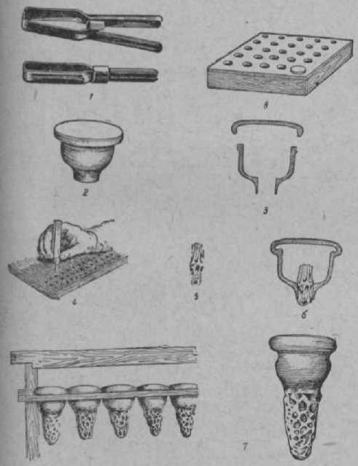

**Рис.** 1. Подготовка личинок на маточное воспитание по ви­доизмененному способу И. Гусева: *1 —* щипцы для вырезания ячеек с личинками; *2* — *3* — патрон для вырезанной ячейки; *в —* вырезание ячейки с **личинкой;** 5 — вырезанная ячейка с ли­чинной; е — заряженный патрон; *7* — маточники, полученные на патронах; *8* — патронная надставка (ставится поверх гнезда **семьи-воспитательницы).**

оказывает большое влияние на качество выводимых маток. Поэтому не только брать личинок, но и вы­ращивать маток следует в высокопродуктивных сильных семьях. Семья-воспитательница должна иметь пчел всех возрастов, занимать не менее деся­ти рамок, из к-рых не менее семи с расплодом, иметь

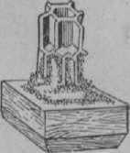6—8 *кг* доброкачественного меда и две рамки с пергой.

**Рис. 2.** под готов-

**III-** >де маток на **патронах. Кусочек** вырезанного **сота,** содержащий **од­ну ячейку с личин­кой.**

Лучшие по своим качествам матки получаются в роевой период, когда в качестве семьи-воспитатель­ницы берут сильную семью с большим количеством молодых пчел и печатного расплода.

В семье-воспитательнице отбирают матку и поме­щают в сильный (лучше индивидуальный) отводок: в лежаке его можно поместить рядом с основной семьей, а в 12-рамочном улье — Е дополнительном улье, поставлен­ном рядом. Кроме матки, от семьи-воспитательницы отбирают рамки с открытым расплодом, к-рые переносят вместе с маткой в отводок. В семье д. б. оставлено не менее четырех рамок с печат­ным расплодом. Взамен отобран­ных рамок в гнездо добавляют медовые и медоперговые соты до полного размещения всех пчел семьи. Через несколько часов после этого в середину гнезда семьи-воспитательницы * между **л ПР1И1ТШ.Ш поопттпппм** рамками с печатным расплодом ставят рамку с молодыми личин­ками, к-рых получают так: в

середину гнезда лучшей высокопродуктивной семьи ставят светлокоричневый молодой сот. Затем

ежедневно осматривают сот с целью установить, когда матка начнет кладку яиц на этом соте. Через четыре дня после начала кладки яиц на этом соте будут однодневные личинки, к-рых используют для вывода маток. Из этого сота вырезают полоски, в к-рых сохраняется лишь один средний ряд ячеек с личинками. Стенки ячеек подрезают наполовину. Затем каждую полоску разрезают на кусочки, в каждом из к-рых остается целой лишь одна ячейка с личинкой. Эти кусочки сотов с личинкой прикреп­ляют воском к деревянным брусочкам 2 Х2 X 1 *см.* Брусочки вместе с личинками прикрепляют затем к 2—3 планочкам, вставленным в обыкновенную гнез­довую рамку на расстоянии 5—6 *см* одна от другой. На этих личинках пчелы заложат маточники.

За один раз семье-воспитательнице дают 30— 40 личинок. На 10. число личинок можно увеличить до 40—50.

Через 5—6 дней, когда пчелы запечатают маточ­ники, рамку от семьи можно отобрать и семье дать вторую рамку с личинками для вывода второй партии маток. Печатные маточники до созревания маток можно хранить в любой сильной безматочной семье, между рамками с расплодом. Маточники не­обходимо отбирать из семьи до выхода из них маток. Все маточники дефектные — мелкие, искривленные, чрезмерно вытянутые и т. д. выбраковывают.

Семью - воспитательницу подкармливают через каждые 2—3 дня при очередных осмотрах медопер- говой смесью, начиная за семь дней до дачи личинок и вплоть до запечатывания маточников. За один раз ей дают 300—500 *г* медоперговой смеси.

В. м. без перегруппировки гнезда. Гнездо выделенной для вывода маток высокопро­дуктивной семьи сокращают и в середину ставят светлый сот. Затем ежедневно сот осматривают, чтобы установить время начала кладки яиц на поставленном соте. Через 4—5 дней после начала кладки яиц из семьи отбирают матку и помещают в другую семью или отводок. В ячейках поставленного светлого сота

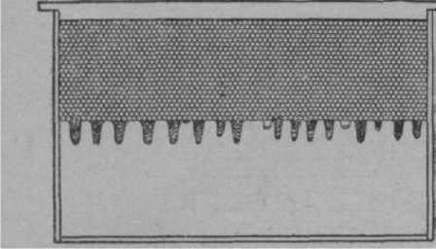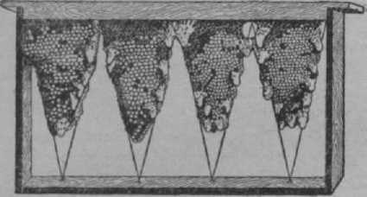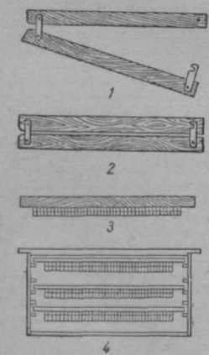более двух суток. В соте вырезают окна выс. 5 *см* так **.чтобы** в верхнем ряду остался нетронутый ряд молодых личинок. Мож­но сот подрезать зиг­загообразно (см. рис. 4). В свободных простран­ствах в местах подрезан­ных сотов пчелы зало­жат маточники.

к этому времени будут яйца или только что вышедшие пчелиные личинки; самым старшим из них будет не

I' ic. У. Маточники, заложенные на подрезанном соте.

**Рис. 4. Маточники,** отстроенные на подрезанном соте ма­**точной рамки.**

Маточная рамка Вар­**фоломеева:** *1* — линейка в

**раскрытом** виде; *2 —* **линейка** в закрытом виде; *3* — **линеика** с **зажатой** полоской ячеек (вид **сбоку); ■/—маточная** рамка с тре­мя **линейкамп-зажимами.**

Через сутки гнездо осматривают, подсчиты­вают количество маточ­ников, заложенных на подготовленной рамке. Маточники, заложенные на всех остальных сотах, уничтожают. Если маточ­ников заложено мало, находят другой сот с мо­лодыми личинками и об­рабатывают указанным выше способом для за­кладки пчелами новой партии маточников. На десятый день зрелые ма­точники осторожно выре­зают вместе с кусочком сота и используют по назначению.

**Использование роев** ых маточников. В том случае, если выделенные высокопродуктивные

семьи, несмотря на принимаемые меры, заложат роевые маточники, их можно использовать для по­требностей пасеки. Через **5—6** дней после выхода первого роя зрелые маточники осторожно вырезают (или отбирают вместе с сотом) и используют по на­значению.

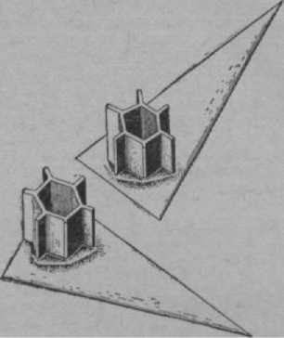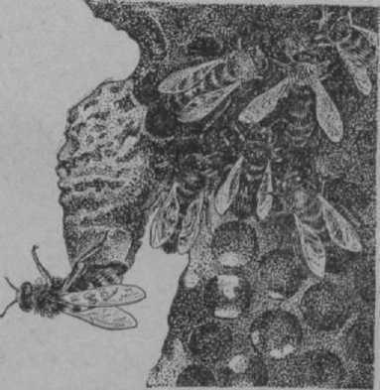Можно искусственно вызвать закладку роевых маточников в выделенной высокопродуктивной семье. Для этого гнездо семьи сокращают, расстояние меж­ду рамками уменьшают до 9 *мм* и дают подкормку (если нет взятка) по 0,5 *кг* 50%-ного раствора меда через день. См. *Естественный вывод маток*

Рис. 6. Клинышки с прикрепленными к ним ячейками с личинками.

**Рис.** 7. Выход матки из маточника.

**ВЫВОД ТРУТНЕЙ,** воспитание высококаче­ственных трутней в специально выделенных семьях, так наз. семьях-отцах, к-рые должны обладать всеми признаками и качествами *маточной семьи* и не быть в близком родстве с ней. Подготовка семьи к воспи­танию трутней производится с конца предыдущего сезона. Ее обеспечивают на зиму доброкачественными

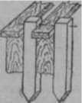

**Закпепттение рамок при помо щи брусочков.**

омами и принимают все меры для осеннего наращи­**вания** в ней молодых пчел. При *сборке гнезда* на *зимовку* против летка ставят рамку с правильно отстроеннои трутневой сушью. Проходы между трут­невым сотом и двумя соседними рамками увеличи- ют, т. к. сот с трутневым расплодом толще сота с пчелиным расплодом на 5—7 *мм.* Не допускают **вывод** трутней на краях сота в случайно отстроенных ячейках и тем более внизу сота, где темп-pa резко колеблется, особенно весной, и развитие трутней происходит при неблагоприятных условиях. Соты >товляют заранее: отстройку их ведут в сильных семьях, т. к. пчелы средних по силе семей тянут ячейки с уменьшенным против нормы диаметром. Семьи ставят в зимовник так, чтобы их можно было, не беспокоя другие семьи, вынести раньше остальных на очистительный облет, после к-рого матки начи­нают откладывать неоплодотворенные яйца. К выводу маток можно приступать, когда в семьях-отцах появится печатный трутневый расплод (см. *Половая зрелость).*

Если во время воспитания трутней прервется взяток, пчел семей-отцов подкармливают жидким сиропом (1—1% стакана) или вскрывают на ночь небольшой участок печатного меда.

На матковыводных пасеках семьи-отцы распо­лагают среди *нуклеусов* с неплодными матками из расчета одна семья, в гнезде к-рой постоянно имеют­ся две полные рамки трутневого расплода, на 80— О х > нуклеусов.

**ВЫВОЗ ПЧЕЛ НА МЕДОСБОР И ОПЫЛЕНИЕ,** к о- чевка пасек, производят перед началом

**цветения** нектароносных р-ний для увеличения

сборов меда и воска, а также повышения уро- жаиности с.-х. культур. Чтобы полностью ис­пользовать кормовую базу для пчел, со­

стоящую из культурных и дикорастущих нектаро­носных р-ний, передовики пч-ва широко применяют евку с пчелами, особенно в юж. р-нах, где в те­чение сезона перевозят пасеки по 3—**4** раза. Для этого необходимо хорошо знать растительность ей местности, площади, занятые нектароносами, сроки их цветения и примерный запас нектара. Чтобы **более** правильно использовать нектароносы и обес­печить полное опыление пчелами с.-х. культур, не­обходимо заранее составить план кочевок, преду­смотрев в нем места расположения пасек, сроки выво­за пчел, количество пчелиных семей, намеченное к вывозу, размер площадей, подлежащих опылению, количество кочевок и т. д. Эти мероприятия необхо­димо предусмотреть в *годовом производственном зада-* ими. Вывезенные пасеки на кочевке размещают рядом, а **еще лучше** в центре массива нектароносов, но нельзя их ставить близко друг к другу, а также на перелетах пчел, т. е. между другой пасекой и массивом медо­носов. Размещение пасеки на пути перелета пчел ведет к усилению пчелиных семей, стоящих на перелетах, за счет пчел дальней пасеки, а при окончании медосбора может подвергнуться *нападу пчел.*

Вывозить пчел разрешается только с пасек, сво­бодных от заразных болезней пчел (гнилец, акарапи- доз **и** др.). Накануне перевозок пчел подготовляют площадку для расстановки ульев: очищают от мусо­ра, вбивают колышки или расставляют подставки, устанавливают кочевую будку, поилку, солнечную воскотопку и т. д. Ульи с пчелами по возможности нужно размещать в затененном от солнцепека и защищевном от ветра месте.

Для перевозки пчел необходимо подготовить их гнезда, чтобы не допустить обрыва сотов в пути, вытекания меда из сотов, разлета или запаривания пчел. Накануне нужно осмотреть все семьи пчел, намеченные к вывозу; оставить в гнездах соты коричневого цвета с медом не более 1,5 *кг* и все рамки хорошо закрепить. Соты должны иметь не менее трех прочно натянутых проволок; тяжелые медовые соты заменяют пустыми или же из них отка­чивают мед. Не рекомендуется также оставлять в гнездах новые соты, в к-рых не выводились пчелы, а также соты, имеющие значительное количество свежего *напрыска.*

Нуклеусы и еще недостаточно усилившиеся новые семьи (отводки) вывозить не следует: **в** них надо переставить из вывозимых семей часть расплода, гл. обр. открытого. Чтобы соты **во** время пути не сдвигались с места, применяют специальные *разделители рамок.* Если рамки не имеют разде­лителей, их заклинивают в улье де­ревянными брусочками толщиной

15 Х15 *мм* и дл. 100 *мм,* к-рые встав­ляют между рамок с обоих концов вплотную к передней и задней стен­кам улья. Брусочки должны иметь шляпки из жести или же их проби­вают насквозь тонкими гвоздями,чтобы они не проваливались на дно улья. В улей помещают полный комплект рамок, что обеспечивает их неподвижность.

Для поступления свежего воздуха в гнездо улей сверху закрывают рамой с металлической сеткой или мешковиной, к-рые в двухстенных ульях прибивают к выступающим над гнездом бортикам, при перевозках же в одностенных ульях — к магазинным надставкам, хорошо укрепленным на гнездовом корпусе. В ульях- лежаках раму с сеткой или мешковиной прибивают сверху над гнездом. Холстики, потолочины и подуш­ки убирают. Хорошие результаты дает перевозка пчелиных семей в ульях с крышами, оборудованными полутемной вентиляцией через вентиляционные от­верстия. При перевозке пчел в двухкорпусных ульях необходимо во вторые корпуса помещать не более 6—*р* рамок.

После подготовки гнезд части улья скрепляют специальными *скрепами* или деревянными планками на гвоздях. Ульи перевозят с наглухо закрытыми летками, лучше в ночное время; днем можно пере­возить только в пасмурную, прохладную погоду. Лучшим транспортом являются автомашины, обес­печивающие быструю перевозку пчел, на к-рые ульи ставят рамками поперек дороги и хорошо увя­зывают веревками. Чтобы смягчить тряску, под ульи настилают слой соломы или хвороста тол­щиной 50—60 *см,* а между ульями прокладывают соломенные жгуты, предохраняющие ульи от трения и толчков. На автомашину грузоподъемностью 3 *т,* в один ярус помещается одностенных ульев 15, двух­стенных 12. По хорошим дорогам ульи можно пере­возить в два и даже три яруса.

Погрузку пчелиных семей производят к вечеру, после прекращения лёта пчел. На новом месте откры­вают летки только после того, как пчелиные семьи успокоятся, а на прилетные доски будут наложены ветки или пучки травы. Приведение гнезд в обыч­ный порядок проводят на следующий день.

**ВЫДЕЛЕНИЕ ВОСКА** пчелами, см. *Воско- выделение.*

**ВЫДЕЛИТЕЛЬНЫЕ ОРГАНЫ,** см. *Органы вы­деления.*

**ВЫКАЧИВАНИЕ МЕДА,** выкачка меда, из­влечение меда из сотов *медогонкой.* Рамки с медом после *распечатывания сотов* вставляют в медогонку и приводят ее в действие. Очень важно выкачивать мед из сотов сразу после того, как они взяты из улья; при охлаждении сотов сильно повышается *вяз­кость меда,* и тогда В. м. становится затруднитель­ным, а порою и совсем невозможным. При откачке меда, особенно из свежих, недостаточно прочных сотов, необходимо сначала откачать половину меда из одной стороны сотов, затем перевернуть их дру­гой стороной, откуда мед откачивают полностью, и, наконец, вновь поворачивают рамки первой сто­роной и. откачивают весь оставшийся мед. При несоблюдении этого правила соты ломаются. При В. м. надо следить за тем, чтобы в откачку не поступали соты, имеющие, кроме меда, расплод. Не следует вы­качивать мед незрелым или откачивать его прежде, чем семьи будут обеспечены зимними *кормовыми за­пасами.* Выкачивать мед желательно отдельно по сортам и следить за тем, чтобы *падевый мед* или др. низкосортный мед не попал в цветочный.

**ВЫБУЧИВАНИЕ ПЧЕЛ,** ненормальное явле­ние в жизни пчелиной семьи, проявляющееся в том, что значительная часть пчел покидает гнездо и сидит либо на наружных частях улья (над летком, .под при­летной доской), либо в незаселенной части гнезда (за вставной доской, в подкрышнике). Выкучившиеся пчелы свиваются в клубок и висят в бездеятельности даже в дневные часы и не уходят в улей, пока не будут устранены причины, вызвавшие выкучивание пчел.

Выкучивание пчел наблюдается в следующих случаях: 1) при запаздывании с расширением гнезд, когда в гнезде пчелам становится тесно; 2) в жаркую погоду, особенно в полуденные, знойные часы, когда вследствие плохой вентиляции улья создается угро­за обрыва сотов; 3) в период подготовки пчел к рое­нию; в этом случае выкучиваются старые, лосня­щиеся пчелы, к-рые, будучи потревожены, могут сильно изжалить пчеловода; 4) во время затянув­шегося осмотра гнезда, когда значительная часть пчел, особенно при злоупотреблении дымом, выходит из улья и густо покрывает переднюю стенку. Кроме того, В. п. из улья наблюдается во время воровства, **при** нападении и отражении пчел-воровок. В этом случае пчелы не собираются в клубок, а более или менее густо покрывают переднюю стенку улья (около летка) и прилетную доску.

В. п. и вынужденная бездеятельность пчел снижа­ют продуктивность семьи. Поэтому следует своевре­менно устранять причины, к-рые могут вызывать выкучивание пчел.

**ВЫЛАМЫВАНИЕ МАТОЧНИКОВ,** уничтоже­ние маточников в пчелиной семье, готовящейся к *прениЮа* при *самосмене матки* и при выводе *свищевых маток* с целью предупреждения выхода роя или одновременного выхода нескольких маток. При роении, когда в семье находится зимовалая плодная матка, В. м. обычно не дает положительного результата, взамен уничтоженных маточников пче­лы закладывают новые. Это удлиняет лишь период роевого и нерабочего состояния пчел. Как прайило, **роевое** состояние можно прекратить В. м. после выхода первого роя. В этом случае лучше уничто- **'жить** маточники на пятый день после выхода роя **-(в** средней полосе СССР), когда в семье нет молодых личинок, на к-рых пчелы могли бы заложить свище­вые маточники. При свищевом выводе маток и при самосмене маточники выламывают за 2—3 дня до выхода первой матки. Если время закладки маточ­ников неизвестно, то срок выломки определяют по наличию в гнезде зрелого маточника.

Для В. м. наиболее благоприятное время — сере­дина дня, когда есть взяток и основная масса летных пчел находится в поле. При этом соты осматривают очень тщательно, т. к. можно не заметить небольшие маточники в углублении сота, прикрытые кучкой пчел. Все мисочки и маточники, кроме одного, унич­тожают. Не рекомендуется придавливать маточники и мисочки пальцем или палочкой; случайно личинка может остаться неповрежденной, и пчелы на ней опять заложат маточник. При В. м. и мисочек их удаляют вместе с основанием.Один из наиболее круп­ных и правильно отстроенных маточников оставляют. В дальнейшем необходимо проследить за выходом матки и откладкой ею яиц. Выломанные маточники собирают и используют как *восковое сырье.*

**ВЫРАЩИВАНИЕ РАСПЛОДА** происходит в семье пчел и закономерно изменяется в течение сезо­на: начинается весной до выставки пчел — в марте- апреле; после весеннего очистительного облета В. р. значительно усиливается, к началу *роевой поры* достигает максимума; во время роения происходит снижение, а затем и перерыв до воспитания новой матки; осенью В. р. постепенно ослабевает и за­канчивается вслед за прекращением взятка. Вслед­ствие этого численность пчел в семье, т. е. *сила семги,* увеличивается до *главного медосбора,* а затем, к осе­ни, убывает. В. р. требует больших количеств корма, тепла и *работы пчел* по его воспитанию.

Сильная семья с хорошей маткой в благоприятных условиях может выращивать летом одновременно 40—42 тыс. личинок, из к-рых ежедневно будет вы­ходить около 2 тыс. взрослых пчел. Чтобы выращи­вать много расплода, семье необходимо обеспечить просторное гнездо из хороших сотов, запас меда и перги в улье, наличие взятка в природе и теплой по­годы, благоприятствующей нектаровыделению рас­тений и *летной деятельности пчел.*

**ВЫРЕЗКА МАТОЧНИКОВ,** прием, применяе­мый при использовании роевых и свищевых маточ­ников, а также полученных при нек-рых способах *вывода маток* **беэ>** переноса личинок.

В. м. при хорошей погоде (не ниже 15° в тени) можно производить около улья. При плохой погоде, если необходима срочная В. м., рамки с маточни­ками после сметания пчел относят в рабочем ящи­ке в комнату, где вырезывают маточники острым ножом, избегая толчков и ударов по рамке. Вырезан­ные маточники осторожно кладут набок на подо­стланную тряпочку, а рамки возвращают семье. За­тем осторожно, не помяв самого маточника, удаляют ножом все лишние срезанные с ним кусочки сота. При этой работе нужно не повредить основание ма­точника и не обнажить остатков молочка, иначе пче­лы начинают его поедать, что приводит к разруше­нию основания маточника и уничтожению куколки.

Когда маточник дают в семью, его вешают между двумя спичками,воткнутыми в сот. Еще лучше укреп­лять маточник в соте при помощи держателя, сде­ланного из полоски жести. Такое крепление маточни­ка более прочно, а основание маточника прикрыто и недоступно для пчел. Труднее поместить вырезан­ный маточник в клеточку Титова, т. к. она не при­способлена для таких маточников. В этом случав

• можно рекомендовать использовать специальный держатель, к-рый л$^и₽в*готовить самому. Даль­нейшее *дозревание матки* в маточнике происхо- ' дит в *семье-инкубаторе.*

ВЫСЛУШИВАНИЕ ПЧЕЛИНЫХ СЕМЕЙ при­меняется зимой с целью установить состояние семей, находящихся в зимовниках. Выслушивают семьи, прикладывая ухо непосредственно к стенке улья, или с помощью *выслушивателя* или резиновой трубки, один конец к-рой вводят в улей через леток улья, а вто­рой — в ухо. Можно выслушивать семьи и обычным стетоскопом, применяемым в медицине. Если слышен чуть заметный ровный гул, то это показывает, что пчелы зимуют хорошо. Если же пчелиные семьи сильно шумят, то это указывает на какое-то неблаго­получие: м. б. в зимовнике холодно или очень сухо, недостаточна вентиляция или пчелы питаются не­доброкачественным медом и у них появился понос. Если слегка ударить пальцем по стенке улья, то бла­гополучная семья отвечает дружным, вскоре зати­***х*** хающим шумом. Недружный и долго незамолкаю­щий шум с отдельными завывающими нотами ука­зывает на безматочность семьи. Слабый шум, напо- • минающий шелест сухих листьев, служит признаком того, что пчелы не имеют меда.

ВЫСЛУШИВАТЕЛЬ, прибор для *выслушивания пчелиных семей* во время зимовки; состоит из резино­вой трубки длиной ок. 75 *см* и диаметром 10 *мм,* один конец к-рой срезают наискось, а на др. надевают во­ронку. При выслушивании пчел свободный конец трубки вводят в леток улья на 2—3 *см,* а воронку прикладывают к уху. С помощью В. звук усиливается и по жужжанию пчел определяют состояние семьи.

ВЫСОТА ПОЛЕТА ПЧЕЛЫ, экспериментально этот вопрос не изучался. Из наблюдений можно уста­новить, что пчела, напр., избегает летать над высо- ■ ким лесом (до 20 *м* и более). Повидимому, это связа­но с воздушными течениями и порывами ветра, воз­можными на такой высоте. При этих условиях пчела «жмется» к земле, держась при полете всего на 0,5— ***1*** 1 *м* от травы. В лесу пчела обычно летит вдоль про­сек, проезжих дорог, выбирая разрывы в древостоях.

ВЫСТАВКА ПЧЕЛ, вынос ульев с пчелами вес­ной из зимних помещений и расстановка их на пасе­ке. Пчеловодный сезон, по существу, начинается с момента выставки пчел. После того как семья сде­лает первый весенний *облет пчел* и они освободят ки­шечник от накопившегося за зиму кала и начнут : приносить в улей нектар и пыльцу, жизнедеятель- " ность пчелиных семей резко повышается и матки на­чинают усиленно откладывать яйца. С этого времени значительно увеличивается объем работы у пчело­вода по подготовке пчелиных семей к медосбору и для опыления с.-х. культур.

Время В. п. в основном зависит от состояния пого­ды и хода зимовки пчел. Если пчелы сидят спокойно, не выходят из ульев, а пчелиные семьи с осени были обеспечены хорошими кормовыми запасами в необ­ходимых размерах, выставлять пчел следует тогда, когда усадьба пасеки освободится от снега и начнут цвести первые весенние медоносные и пыльценосные р-ния. К этому времени обычно вскрываются реки.

Для В. п. выбирают солнечный безветренный день, когда темп-pa в тени к началу облета пчел под­нимется до 10—12°. В затененных местах (в садах, на лесных полянах и др.) необходимо принять меры к ускорению таяния снега, чтобы не затягивать В. п.; для этого с потеплением нужно рыхлить снег и по­сыпать его золой. После того как и площадка освобо­дится от снега', необходимо сделать отвод воды из луж и очистить площадку от сора. Одновременно про­веряют и выравнивают колышки, а подгнившие заме­няют новыми. Для утепления ульев со стороны дна между колышками набивают солому, сено или др. утепляющий материал. Если для ульев применяют подставки, необходимо их до выставки пчел отремон­тировать и также заполнить утепляющим материа­лом (соломой, листьями, мхом, кострой и т. д.).

Перед В. п. нужно установить на пасеке *поилку* для пчел, лучшим местом для к-рой является защи­щенная от ветра и хорошо прогреваемая солнечными лучами площадка; надо также отремонтировать и привести в порядок навес для *контрольного улья.*

Накануне выноса пчел из зимовника все летки очищают от мертвых пчел и сора. В. п. организуют так, чтобы эта работа была закончена не позднее 10— 11 час. утра и пчелы в теплую часть дня смогли сделать очистительный облет, а пчеловод—произвести *беглый осмотр семей* и по возможности даже подчист­ку доньев. Чтобы быстрее закончить В. п., привле­кают дополнительную рабочую силу. На крупных пасеках, когда^нельзя будет эту работу закончить до 10—11 час, рекомендуется выставить ульи с вечера. В этом случае пчелы за ночь успокоятся и на следующий день при наступлении тепла сделают очистительный облет.

Перед В. п. подготавливают *носилки* и глину, плотно закрывают все летки паклей или мелким се­ном, смоченными водой, чтобы во время переноса ульев из летков не вылетали пчелы; разжигают ды­мари. Работу по В. п. нужно выполнять с большой осторожностью, не допуская резких толчков при снятии ульев со стеллажей и установке их на носил­ки. На носилки улей ставят летком назад, чтобы иду­щий сзади наблюдал за ним. Если во время переноса из улья будут выходить пчелы, необходимо улей опу­стить на землю, пчел при помощи дыма возвратить обратно, а щели замазать глиной.

Расстанавливают ульи на те же места, на к-рых они стояли в прошлом сезоне, так. обр., чтобы они были хорошо защищены от ветра, затенены в жаркие часы дня от солнечных лучей и имели направления летков на юго-восток или юго-запад. При расстановке рядами следует соблюдать расстояние между ульями в ряду и между отдельными рядами в *4—*6 *м.* За последнее время все больше применяется расста­новка ульев группами, по 2—3 в каждой, с расстоя­нием между группами 10—12 *м.* Через 15—20 мин., после того как будут установлены ульи и пчелы несколько успокоятся, открывают летки. Во избежа­ние слета пчел летки открывают не подряд во всех ульях, а через каждые 1—2 улья в ряду. Спустя 10— 15 мин. открывают летки соседних ульев.

Во время облета пчел пчеловод все время нахо­дится на пасеке и ведет наблюдения за семьями. Пло­хо облетевшиеся пчелиные семьи берут на учет и за­носят в тетрадь с тем, чтобы эти семьи осмотреть в первую очередь и устранить имеющиеся в них недо­статки. По окончании облета нужно сократить летки, оставив в них отверстия размером 1—2 *см.* В этот же день необходимо осмотреть пчелиные семьи, устранить обнаруженные неблагополучия и утеплить гнезда. Крайне желательно в день В. п., после бег­лого осмотра, произвести подчистку доньев от под­мора и накопившегося за зиму сора. В том случае, если пчелы зимуют плохо (шумят, в ульях появился понос, в зимовнике душно или сыро) и принимаемые меры не дают положительных результатов в улучше­нии **зимовки** пчел, их выставляют раньше, при темп-ре в тени **8—9°** тепла. Обычно после выноса ульев пчелы быстро успокаиваются и при первом потеплении делают облет, после к-рого пчеловод бег­ло осматривает гнезда семей и оказывает им помощь.

Многие передовые пчеловоды успешно приме­няют сверхранний облет пчел, за **20—25** дней до обыч­ной выставки. Для этого в защищенном от ветра сол­нечном месте застилают землю слоем соломы и при темп-ре **10—12°** тепла выносят и расстанавливают ульи. После облета в каждую семью ставят рядом с клубом пчел по одной сотовой рамке, заполненной сахарным сиропом, и ульи снова убирают в зимов­ник. В результате этого резко повышается жизне­деятельность пчелиных семей, а матки значительно увеличивают откладку яиц: к моменту В. п. в семьях, имевших сверхранний облет, пчелиного расплода бывает в раза больше, чем в тех семьях, в

к-рых не было сверхраннего облета.

ВЫТАПЛИВАНИЕ ВОСКА из суши, получение воска *пчелиного* из *воскового сырья* при помощи *воско­***топок** (без применения *воскопрессов).* При В. в. извлекается только та часть его, **к-рая** находится в свободном состоянии, не связанная с невосковыми составными частями суши. Поэтому при вытапли­вании получается **воск** высшего качества.

В. в. можно производить двумя способами: 1) **су­хи м,** когда сушь нагревается сухим теплом (без воды и водяного пара), и 2) мокрым — воздей­ствием на сушь водяного пара или даже развари­ванием суши в кипящей воде. При сухом способе В. в‘. получается более низкий выход воска и отход после переработки называется *вытопками.* Сухой способ В. в. применяется только для суши I сорта. При мокром способе В. в. выход воска получается больше, т. к. при нем вымываются растворимые ве­щества воскового сырья, к-рое проходит так наз. процесс обогащения сырья воском. Отход, получае­мый при мокром способе, называется ***мервой.*** Воско- витость вытопок обычно выше, чем мервы.

ВЫТОПКИ» отходы при *вытапливании воска* су­хим способом и без применения прессования. В. являются ценным восковым сырьем, т. к. содер­жат до 50% воска, который извлекают из В. **воско- *прессами.***

ВЯЗ» известны два вида: 1) В. **обыкновен­**ный **(Ulmus** effUsa **Willd.),** крупное дерево, широко **распространенное,** в лиственных лесах средней и юж. полосы. Цветет в апреле-мае до распускания листьев и в благоприятные весны очень ценен как ранний медонос и **пыльценос.** Каждый отдельный цветок висит на длинной нитевидной цветоножке, к-рая после оплодотворения цветка удлиняется еще

больше, так что **соцветий'йрийуврсл'ает** вид рассыпчатой кисти. Иногда на В. Ш^Я1Ц1фСя тли и появляется падь. 2) В. м е л к о л н ,Ы*и, или перисто­

ветвистый, **xopoffioj Произрастает** в сухих районах. ' *.г:чд,..

ВЯЗКОСТЬ МЕДА, вну’дайнеетрение или сопро­тивление меда истечению **через** к.-л. отверстие, выра-

. жаемое в абсолютных еди­ницах — пуазах или в

условных единицах. Пуаз означает работу, затрачи­ваемую на то, чтобы сдви­нуть на 1 *см,* параллельно друг другу, два слоя меда поверхностью каждый в 1 ив. *см* в течение 1 сек. Условные единицы пред­ставляют собой отношение скорости истечения меда к скорости истечения воды.

В. м. для разных его сортов различна и зависит

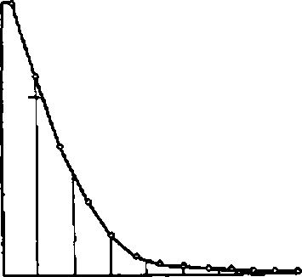***Удельный*** *вес* ***меда при 13’С***

**ЯЯ7**

**Л?**

***18***

*/,43 /,4 /,43 1,42 1,31 /,40 1,39 /,38 /,37*

Зависимость вязкости меда от его удельного  
веса при 20° (по А. Ф. **Губину).**

от его химического состава: наличие коллоидов и декстринов, а также большое содержание тростни­кового сахара увеличивает его вязкость. Практи­чески сорта меда в зависимости от вязкости делятся на пять групп: 1) очень жидкий мед (напр., акацие­вый, клеверный и др.), 2) жидкий (рапсовый, гре­чишный, липовый), 3) густой (одуванчиковый, эспар­цетный), 4) клейкий *(падевый)* и 5) студнеобразный *(вересковый).* В. м. в сильной степени зависит от со­держания в нем воды и, следовательно, от удельного веса. Практически вязкость центробежного меда можно определить зачерпыванием столовой ложкой и быстрым поворачиванием ложки: зрелый мед не сте­кает с ложки, а навертывается на нее. Незрелый же мед, будучи жидким, легко стекает, и навернуть такой мед на ложку не удается (см. ***Органолептиче­****ское исследование меда и воска).* Это простое определе­ние В. м. можно производить только при темп-ре не ниже 20°, т. к. низкая темп-pa увеличивает В. м. Поэтому следует откачивать мед тотчас же после отбора рамок из улья, не допуская охлаждения, иначе он трудно откачивается.

**ГАНГЛИИ, нервны е узлы,** скопления нервных клеток. У пчелы различают надглоточный Г., к-рый называют *мозгом,* подглоточный Г., два Г. в грудном отделе и пять Г. в брюшке.

Г.— парные образования, тесно сближенные в поперечном направлении, а в продольном — соеди­ненные друг с другом нервными тяжами — коннек- тивами. От Г. отходят чувствительные и двигатель­ные нервные волокна. **Вся** эта система Г. и состав­ляет центральную *нервную систему* пчелы.

Воспринимая органами чувств раздражения от внешней среды и через симпатическую нервную сис­тему раздражения от внутренних органов, **централь­**ная нервная система координирует поведение пчелы. В деятельности всей нервной системы Г. играют основ­ную роль, в особенности надглоточный Г., или мозг.

У зародыша пчелы в туловищном отделе насчи­тывается 14 пар Г., из к-рых три грудных и один­надцать брюшных, а у молодой личинки — три грудных и девять брюшных. В течение личиночного периода две последние пары Г. тоже сливаются, и у более взрослой личинки имеются восемь брюшных ганглиев.

Кроме Г. центральной нервной системы, имеется еще несколько Г. симпатической нервной системы, иннервирующей внутренние органы.

См. *Цветную таблицу 2.*

ГАНЕМАНОВСКАЯ **РЕШЕТКА,** см. *Разделитель­ные решетки.*

ГЕКСАХЛОРЦИКЛОГЕКСАН, сокращенно ГХЦГ, ядовитое кристаллическое вещество, в воде не растворяется. Препараты Г. выпускаются про­мышленностью в виде 7%-ного и **12%-ного** дустов (порошков). Применяется для борьбы со многими видами вредных насекомых, обладает специфиче­ским стойким запахом, напоминающим запах пле­сени. Очень опасен для пчел; действует на них кон­тактно и кишечно. При отравлении контактным спо­собом **нчелы** погибают через **3—Г** часа; при отрав­лении через кишечник погибают через одни сутки.

См. ***Отравле****нпл пчел.*

ГЕЛЬМИНТЫ, **глисты, паразитиче­**ские **черви,** по строению тела подразделяются на несколько классов (групп); **круглые** черви, имеющие нитевидную или веретенообразную форму, относятся к *нематодам;* **и л ос кие,** имеющие листовидную форму,— к трематодам, **ленточ­ные—** к цестодам и т. д.

Длина тела Г. может быть от 1 *мм* до нескольких метров. Паразитируя в различных органах и тканях с.-х. и диких животных, насекомых, в том числе пчел и даже р-ний, Г. наносят народному х-ву большой экономический ущерб. Выявлено до 800 различных видов гельминтов. У пчел встречается белый мер- мис **(Mermis** albicans **Sieb.).**

**ГЕМОЛИМФА** (греч. haima — кровь, лат. lym- pha — влага), полостная жидкость (кровь) пчелы, совмещающая функцию крови и лимфы. Значение Г. заключается в следующем. 1) Находясь в непрерыв­ном движении **и** омывая все клетки и ткани тела пчелы, доставляет им питательные вещества и отча­сти кислород. 2) Уносит продукты распада, образую­щиеся в клетках и тканях, и доставляет их к орга­нам выделения. 3) Обладая постоянством своего состава, обеспечивает постоянство физиологических процессов в органах тела пчелы. 4) Осуществляет взаимодействие отдельных частей организма между собой. 5) Имеет защитную функцию, предохраняю­щую организм пчелы от вредных воздействий бакте­рий, посторонних веществ и т. д.

Г. пчелы представляет водянистую,слегка желто­ватую жидкость, удельного веса 1,045, состоит из двух частей — жидкой, или плазмы, и форменной, состоящей из клеток. Плазма Г. имеет слегка кис­лую реакцию и содержит белка до 8%, жира до 5,5%, моносахаридов **(глюкозы)** до 0,04%, а также соли мочевой кислоты, кальция и др.

Форменная часть Г. состоит из свободно плаваю­щих голых клеток без оболочек, называемых гемо­цитами, способных к активному передвижению. В гемолимфе пчелы встречаются три формы гемоци­тов, а у личинки — две. С их помощью организм пчелы борется с попадающими в него бактериями и уничтожает разрушающиеся клетки собственного тела. Эти явления самозащиты носят название **фаго­**цитоза.

**ГЕРАНЬ** (Geranium), **журавельник** ,много- летние травянистые р-ния сем. гераниевых. На пер­вом месте по нектароносности стоит Г. луговая (G. pratense L.), с прямостоячим густо-мохнатопу­шистым ветвистым стеблем, наверху немного липким и с железистыми волосками. Листья **7—9-лопаст-** ные, пальчато-раздельные, с зубчатыми долями. Цветки крупные, синевато-лиловые, выступающие попарно. Цветет с "июня по сентябрь. Выделяет нек­тар в **изобилии.При** сборе пчелой нектара к волоскам

ее прилипает пыльца. Встречается очень часто на лугах, на выгонах, полянах и лесных прогалинах.

74

ГИБРИДИЗАЦИЯ -ГИПОДЕРМА

Из др. повсеместно встречающихся видов медо­носны Г. крова во-к р а с н а я (G. sanguineum L.) с кроваво-красными цветками, Г. лесная (G. sil- vaticum L.) с фиолетовыми цветками и стоячими **вверх** после отцветания цветоножками. Произрас- по лесам и кустарникам, цветет с мая по август. Даст немного нектара. Растет по лесам, кустарникам и оврагам. Менее медоносна, чем Г. кроваво-красная. На **Дальнем** Востоке медоносна Г. шерстистая (G. eriostemon Fisch.), с прямым стеблем, округлыми, рассеченными, густоопушенными листьями и круп­ными синими цветками в многоцветковых соцве­тиях. Цветет с конца мая до половины июня. Растет гл. обр. по опушкам, среди кустарников, на лесных вырубках, образуя нередко заросли.

**ГИБРИДИЗАЦИЯ,** см. *Скрещивание.*

ГИГИЕНА ПЧЕЛОВОДА (греч. hygieinos — **целебный,** приносящий здоровье), соблюдение сани­тарно-гигиенического режима в труде и быту. Пче­ловод обязан соблюдать образцовую чистоту на па­секе, в гнездах пчел, в производственных и служеб­ных помещениях, а также в жилом помещении.

Одно из основных и элементарных требований Г. п. — чистота рук и тела. Руки пчеловода д. б. всегда чистыми. Это общеизвестное требование преду­преждает возникновение ряда инфекционных, осо­бенно желудочно-кишечных, заболеваний. Перед осмотром пчел и после него руки надо мыть с мылом, а после осмотра больных семей — обеззараживать трехкратным намыливанием со щеткой и смыванием мыльной пены горячей водой, а воду выливать в яму и засыпать землей. Для пчеловода чистота тела имеет колоссальное значение потому, что неприятный (пот­ный) запах кожи раздражает пчел и они жалят. Важ­ное гигиеническое значение имеет работа пчеловода в чистом белом халате и белой шляпе или кепи.

Для соблюдения личной гигиены пчеловод дол­жен иметь на пасеке соответствующую одежду, по­лотенце, мыло и щетку для мытья рук, рукомойник с тазом под ним (в к-рый вливается несколько грам­мов керосина для отпугивания пчел), а также *аптечку.*

См. Одежда пчеловода, Зоогигиена, Санитария.

ГИГРОСКОПИЧНОСТЬ МЕДА, способность меда **впитывать** из воздуха влагу и удерживать ее. *Пло­довый сахар,* входящий в состав меда, очень гигроско­пичен и по этой причине трудно выкристаллизовы­вается. Если мед, имеющий водность 17,4%, хранить в помещении с *влажновтью* воздуха 60%, то водность его не будет изменяться (см. *Водность меда).* Если же влажность воздуха будет меньше 60%, то мед начнет «усыхать», и, наоборот, при влажности воздуха свыше 60% водность меда будет увеличи­ваться. Так, при влажности воздуха 81% через *зу2* месяца водность меда увеличилась с 17,4 до 32%. При влажности воздуха 100% водность меда за срок менее трех месяцев увеличилась с 17,4 до 55,2%.На­оборот, при влажности воздуха 20% водность меда за четыре месяца хранения уменьшилась с 17,4 до 10,6%.

Закристаллизованный мед имеет меньшую гигро­скопичность, чем жидкий. Восковые крышечки (см. *Забрус)* запечатанного меда полностью не предохра­няют его от поглощения влаги. Деревянная тара перед затариванием в нее меда д. б. просушена до **влажности** 18—20%, иначе мед «высушит» ее, т. е. впитает в себя влагу, тара рассохнется и мед потечет. Складское помещение, где хранится мед, должно иметь влажность воздуха ок. 60%; при большей влажности мед должен храниться в хорошо закрытой таре. При *зимовке пчел* в сырых помещениях мед в

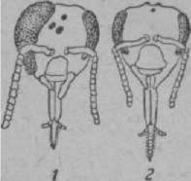**ГИНАНДРОМОРФИЗМ,** сочетание признаков

сотах закисает, а зимовка их на закисшем меде про­ходит даже хуже, чем на *падевом,* и может привести к гибели пчелиные семьи.

**Голова ги'**

и

**нормальной (2) iiuej (для сравнения).**

**головы пчелы**

самца и самки в организме особи такого вида, к-рый обычно бывает раздельнополым. Впервые гинандро- морфные пчелы были описаны в 1801 под названием жалящих трутней, к-рые имели голову и грудь трутня, а брюшко — рабочей пчелы. Русские иссле­дователи (проф. *Кожевников* и др.) установили, что у гинандроморфных пчел воз­можно различное сочетание и распределение признаков: у одних особей правая и левая половина тела имеют призна ки разного пола, напр. пра­вая—трутневая, а левая — рабочей пчелы, или наоборот (сагиттальный, или продоль­но-боковой, Г.); другие особи имеют переднюю часть с при­знаками одного пола, а зад-

нюю — с признаками другого **(фронтальный, или** попереч­

ный, Г.); у третьих спинная Правая (верхняя) сторона тела имеет **гнгандроморфной**

полов распределены на отдельных участках тела, чаще симметрично и на левой и на правой стороне (смешанный Г.).

признаки -трутня, «а Горюш- ИМлевап_и1Же^рХчелы .а пая — рабочей пчелы, или

наоборот (трансверзальный, или продольный, Г.); наконец, встречаются особи, где признаки обоих

Причина появления Г.— нарушение нормального хода ассимиляции при процессе оплодотворения и может возникнуть в естественных условиях при скрещивании матки и трутня разных пород, чаще при скрещивании матки итальянской породы, а трут­ня к.-л. другой породы. Г. можно **вызвать** искусст­венно, если оплодотворенное яйцо в возрасте до 35 час. выдержать в течение 1—3 час. при темп-ре от + 7 до +13°.

Нормальные пчелы относятся отрицательно к ги- иандроморфным особям и выкидывают их из улья. Большого ущерба Г. не наносит, т. к. число таких пчел невелико, они слабы и нежизненны, и обычно пчеловоды их не замечают. При появлении гинан- дроморфных пчел в большом количестве необходимо сменить матку.

Г.— интересное биологическое явление; подроб­ное изучение его позволит глубже познать процессы при оплодотворении.

ГИПОДЕРМА, «и и ж н я я кожа», слой кле­ток, выстилающий кутикулу. Клетки Г. имеют раз­ную форму (кубическую, цилиндрическую, плоскую), в зависимости от участка тела и возраста **пчелы.** Различают следующие три основных вида гиподер- мальных клеток:

1. Хитиногенные клетки, выделяющие хитин, или же их наружная часть превращается в кутику­лу. Они образуют также волоски, нек-рые части глаз (линзу) и др. органов.
2. Гиподермальные железистые клетки образуют восковые, слюнные, ядовитые железы и пр.
3. Гиподермальные чувствующие клетки всегда связаны с наружными кутикулярными выростами

**(волосками,** пластинками и т. д.). Совокупность ку­**тикулярных** и клеточных частей образует органы **чувств.**

**ГЛАВНАЯ ВЕСЕННЯЯ РЕВИЗИЯ,** см. *Весенняя ревизия.*

**ГЛАВНЫЙ МЕДОСБОР,** наибольший в году сбзр пчелами **меда, в** период массового цветения р-ний на лугах, полях и лесных прогалинах, а также липы, гречихи, хлопчатника и др. Показателем на­чала Г. м. служит увеличение веса *контрольного Глья.* Г. м. создаст основную товарную продукцию **пасеки** и запас меда для зимовки самих пчел.

**Продолжительность** Г. м. в общем невелика. Ино- :а **он бывает** коротким и сильным (бурным) или же пинается и идет равномерно. В центральной полосе Г. м. продолжается ок. 3—4 недель, наиболь­ший же принос меда занимает не более 1—2 недель. Иногда Г. м. сразу обрывается (при резком ухудше­нии погоды) или же продолжается до 40 дней и более (в умеренно влажное **и** теплое лето). Конец **Г.** м. в первую **очередь** определяется сокращением лёта пчел; привес контрольного улья снижается, **а затем и вовсе** прекращается, появляются пчелы- воровки, начинается *изгнание трутней* пчелами из ульев.

В каждой местности есть свои медоносные р-ния, создающие Г. м. Таковы: белая акация (на Ю.), липа, сенокосные угодья (в средней полосе, При­**уралье),** гречиха (на Украине), подсолнечник, дон­ник, бахчи, эспарцет (на Ю.-В.), белый клевер (сред­няя полоса), дягиль, кипрей, малина (сев. полоса, Сибирь, Урал), шалфей (Сев. Кавказ), кориандр (Воронежская обл.), хлопчатник, верблюжья ко­лючка (Средняя Азия), липа маньчжурская (Даль­ний Восток) и многие другие. Г. м. наилучше ис­пользуется сильными пчелиными семьями.

См. *Взяток.*

**ГЛАЗА ПЧЕЛЫ,** органы зрения, состоят из двух сложных глаз и трех простых глазков.

**Сложные** глаза расположены по бокам *головы-* Они имеют большое число ячеек правильной шести­гранной формы, называемых фасетками (отсюда и др. название — фасеточные глаза). Под каждой фасеткой находится сложно устроенная часть глаза — омма­тидий.

В составе омматидия различают следующие эле­менты: наружную линзу, состоящую из органиче­ского вещества, близкого к хитину; конический хру- **ик,** расположенный под линзой; зрительный столбик, находящийся под хрусталиком и окружен - ный восемью или девятью зрительными клетками. Вокруг омматидия находятся двоякого рода пиг­ментные клетки — внутренние и наружные. Своим основанием омматидии связаны с зрительными до­лями сложного глаза. Число омматидий в сложном глазу **рабочей** пчелы 4 **000—5** 000, матки ок. 5 000, трутня более 8 000. Относительно функции сложного за большинством исследователей принимается **теория** мозаичного зрения, по к-рой предполагают, что лучи **света** проходят в каждом омматидии через **линзу,** хрусталик, зрительный столбик, попадают на **чувствительные** клетки, передающие раздраже­ния зрительным долям мозга. По этой теории до чувствительных клеток достигают лишь световые лучи, падающие перпендикулярно к поверхности

!ы. Лучи, падающие в косом направлении, по­глощаются пигментными клетками. Так. обр., в глазу пчелы как бы запечатлеваются изображения того или го предмета в виде мозаики из отдельных точек.

Просто йглаз состоит из чечевицеобразной ро­говицы, под к-рой в два слоя располагаются клетки: наружный тонкий слой клеток, примыкающий к ро­говице, и более глубокий слой зрительных клеток,

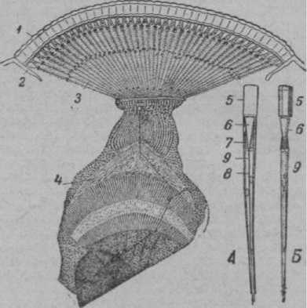

**1. Сложный** глаз пчелы в продольном разрезе: *А* — от­дельный омматидий в продольном разрезе; *Б* — он же, без пигментных клеток; *1* — роговица; *2* — хрусталик; *3* — слой сетчатки; *4* — зрительная лопасть со сплетениями и перекре­стами нервных волокон; 5 — фасетка; *6* — хрусталик; 7 — пиг­ментная клетка; *S* — клетка сетчатки; *9* — рабдом.

воспринимающих световые раздражения. Зритель­ные клетки связаны с зрительным нервом, отходя­щим от передней доли мозга к каждому простому глазу. В зрительных клетках простого глаза содер­жатся пигментные включения. В темноте пигмент

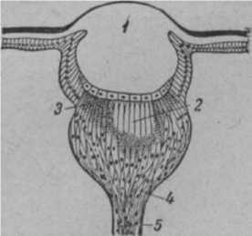

Рис. 2. Простой глаз пчелы в

продольном разрезе; *1* — роговица; *2* — клетки сетчатки; *3* — пигмент;

*4* — интерстициальные (промежуточ­ные) клетки; 5 — нерв.

располагается у основания зрительных клеток, на свету — ближе к роговице. Существует предполо­жение, что простыми глазами пчела воспринимает интенсивность освещения, а восприятие окружаю­щих предметов осуществляется сложными глазами. По другому предположению, простые глаза явля­ются стимуляторами, т. е. органами, способствующи­ми более совершенному выполнению функции слож­ных глаз.

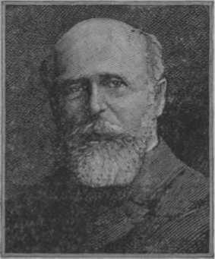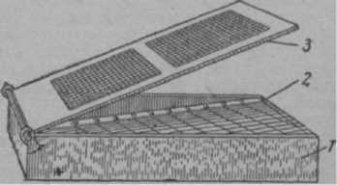

Г. был одним из главных организаторов Рус­ского общества пчеловодства (возникло в 1891) и первым его председателем, а в дальнейшем членом совета. Благодаря кипучей деятельности Г. обще­ство встало во главе русского пч-ва, а журнал «Вестник Русского общества пчеловодства», редак­тором которого Г. состоял в течение 24 лет, занял ведущую роль в пчеловодной периодической лите­ратуре (см. *Литература пчеловодная).* Помимо ре-

**Глоссометр:** *1* — резервуар; 2 — наклонное дно; *3* — крышка.

Повидимому, глаза пчелы воспринимают отчет­ливые изображения на близком расстоянии, с уда­лением предмета отчетливость изображения умень­шается. Глаза пчелы лучше воспринимают движу­щиеся предметы. Этой особенностью зрительных восприятий пчелы объясняется хорошо известный факт, что пчелы усиленно нападают на тех лиц, к-рые допускают резкие порывистые движения.

Пчелы различают желтый, синий, белый цвета. Красный цвет они смешивают с черным и темносе­рым. Различные оттенки теплой части спектра, напр. оранжевый, пчелы воспринимают как ослабленный желтый цвет, а пурпуровый как ослабленный синий цвет. В отличие от человеческого глаза, пчелы вос­принимают ультрафиолетовые лучи. Пчелам свой­ственно явление цветного контраста: будучи дрес­сированными на синий цвет, они прилетают на се­рое кольцо на желтом фоне, и наоборот, пчелы, приу­ченные к желтому цвету, привлекаются серым коль­цом на сером фоне.

В практическом пчеловодстве необходимо учи­тывать особенности зрительных восприятий пчелы. Для того чтобы при возвращении с полета пчелы легче находили свой улей, рекомендуется окраши­вать ульи в цвета, различимые пчелами (желтый, голубой, белый).

Установлено, что пчелы в состоянии различать форму предмета, если она приближается к форме венчика цветка; геометрические фигуры, подобно квадрату, треугольнику, окружности, пчелами не различаются.

С помощью зрительных восприятий пчелы за­поминают положение своего улья, ориентируются в пространстве, запоминают расположение предме­тов при полете за взятком и при возвращении в улей.

См. *Цветное зрение пчел.*

**ГЛАЗЕНАП** Сергей Павлович (1847—1937), из­вестный профессор астрономии и пчеловод. Родился в быв.Тверской губ.; по окончании **физико­**математического фа­культета Петербург­ского университета был откомандирован для усовершенство­вания в Пулков­скую обсерваторию и вскоре (в 1876 году) был назначен приват доцентом, потом

**э кстраорди и а р н ы м,** ординарным и заслу­женным профессором астрономии Петер­бургского универси­тета. Пчеловодством Г. стал заниматься с 1886 по совету ака­демика *Бутлерова.* дактирования, Г. систематически вел в журнале се­рию основных статей по пчеловодной технике под общим заглавием «Доходное пчеловодство».

С именем Г. связаны созыв первого съезда русских пчеловодов (1893) и организация при Русском об­ществе пч-ва сбыто-снабженческого склада пчело­водных принадлежностей. В течение свыше 30-лет­него существования общества Г. неустанно и с лю­бовью к делу трудился на поприще распространения пч-ва в России. Его личная пасека и плодовый сад, находившиеся недалеко от г. Луги (под Петер­бургом), всегда были открыты для посетителей. По­стоянным девизом Г. было: «Нет сада без пасеки и нет плодов без пчел». Г. известен и как автор много­численных статей в пчеловодных журналах, он на­писал также книжку «Маленькая пасека» (1926).

За свою многолетнюю и полезную деятельность по пчеловодству Г. был избран почетным членом Отделения пчеловодства Русского общества аккли­матизации животных и р-ний, почетным членом Русского общества пчеловодства и ряда др. пчело­водных и с,-х. обществ, а на Всемирной парижской выставке (1900) был награжден золотой медалью. Советское правительство присвоило Г. почетное звание Заслуженного деятеля науки.

**ГЛЕДИЧИЯ** (Gleditschia), декоративное и ме­доносное дерево или кустарник, сем. бобовых.

1. Г. трехшипная (G. triacanthos L.), дерево **выс.** до **10—12** *м,* с колючками (дл. **10—12** *см),* грубой корой, перистыми листьями и мелкими зеле­новатыми цветками. Цветение с конца мая — на­чала июня до середины июля и далее. Нектаровыде- ление обильное. Этот вид Г. успешно разводится в степной полосе в живых изгородях.
2. Г. каспийская (G. caspica Desf.), по­хожа на предыдущую, но ниже ее ростом и менее морозостойка. Растет дико в вост. части Закавказья (в Ленкорани) в сухих местах. Медоносность выше Г. трехшипной. Может разводиться даже на солонцах.

Оба вида Г. можно использовать в *живых изго­родях,* назначая средний ряд для Г. каспийской, к-рая ранее трехшипной вступает в период плодо­ношения.

**ГЛИКОГЕН, животный крахмал** , обра­зуется в организме пчел из сахара крови в виде отложений в *жировых клетках,* мышцах и т. д. Рас­ходуется гл. обр. при работе мышц.

**ГЛОССОМЕТР** (греч. glossa — язык, metro — измеряю), прибор для измерения рабочей длины *хоботка пчел.*

При обычном измерении длины хоботка под мик­роскопом устанавливают длину нижней челюсти, к-рая складывается из основания подбородка, под­бородка и язычка, т. е. определяют анатомическую, а не рабочую длину хоботка пчелы.

Г.— небольшая металлическая коробка с на­клонным дном, прикрытая сверху металлической сет­кой, через к-рую пчелы легко просовывают хоботок, чтобы достать мед. Дно разграфлено с показанием глубины каждой точки Г. Заполненный медом Г. устанавливают по уровню строго горизонтально сверху гнезда или на дно улья (за вставной доской); пчелы через сетку забирают мед. По поверхности меда, оставшейся недоступной для пчел, определяют рабочую длину хоботка.

Такое измерение хоботка не совсем точно, т. к. зависит от величины ячеек сетки (при слишком большом размере ячеек просовывается нижняя часть головы пчелы).

ГЛУХАЯ КРАПИВА, яснотка белая (Lamium album L.), многолетнее р-ние, выс. 20— 40 *см,* сем. губоцветных. Цветки расположены му­товками в пазухах листьев. Венчик белый, двугу­бый, с сильно согнутой и выпяченной на нижней стороне трубочкой, в к-рой скопляется нектар. Все листья сердцевидно-яйцевидные, напоминающие лис­тья обыкновенной крапивы, но без жгучих волосков. Цветет с начала мая по август. Дает много светлого

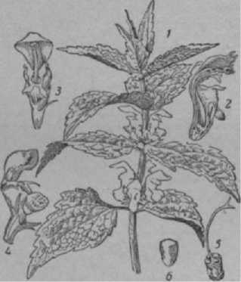

Глухая крапива: **/—цветущая верхушка;** *г —* цветок сбоку; *3 —* цветок спереди; *4* — цветок в разрезе; *5* — пестик и завязь;

*6—***плод.**

ахаристого нектара и пыльцу. Глубокое залега­ние нектара затрудняет работу пчел. Цветет почти в течение 4 V, мес. Встречается всюду в виде зарослей между кустарниками, около дорог, заборов, жилищ и на теневых сорных местах. На Дальнем Востоке буйно развивается на вырубленных лесосеках.

ГЛЮКОЗА, см. *Виноградный сахар.*

ГНЕЗДО ПЧЕЛ, часть сотов в улье, занятых расплодом и кормом, где развиваются и живут пче­лы. Г. п. обычно состоит из нескольких вертикально расположенных восковых сотов с проходами между ними в 8—12 *мм* (см. *Улочка).* Расположение сотов в гнезде диких пчел бывает самое разнообразное; соты не одинаковые и не прямолинейные, между ними не одинаковые расстояния и т.д. Правильно отстроенное, легко разбирающееся гнездо пчел бы­вает только при их содержании в рамочных ульях. Изобретение *Прокоповичем* рамки послужило толч­ком к дальнейшему развитию и совершенствованию пчеловодной техники. В зависимости от расположе­ния сотов в гнезде по отношению к летку различают холодный и теплый занос.

Расплод в Г. п., как правило, расположен около летка, т. е. в лучше проветриваемой части улья. Наоборот, мед хранится подальше от летка, чтобы его легко было охранять от пчел-воровок, ос и т. д. Наконец, небольшое место на сотах между распло­дом и медом занимает перга.

Во время хорошего взятка типичное расположе­ние Г. п. нередко нарушается, т. к. пчелы выбирают для перги свободные ячейки среди расплода и меда, а при наличии большого сбора пыльцы забивают пергой все свободные соты и т. д.

Объем Г. п. имеет большое значение для нормаль­ного развития силы семьи и деятельности пчел. В за­висимости от силы семьи и состояния погоды, взят­ка и т. д. необходимо изменять объем гнезда, сокра­щая или расширяя его. Ранней весной обычно при­ходится сокращать Г. п., а по мере развития семьи — расширять. Во время главного взятка или незадолго до наступления его необходима постановка допол­нительных корпусов или магазинов. К зиме гнездо сокращают соответственно силе семьи.

От времени и коконов, остающихся в ячейках после вывода пчел, соты в гнезде стареют, стано­вятся темными. Такие соты отбраковывают, а вза­мен них ставят в Г. п. рамки с вощиной.

См. Старение сота.

ГНЕЗДОВАЯ РАМКА, см. *Рамки улъевые.*

ГНИЛЕЦ АМЕРИКАНСКИЙ, СМ. *Американ­ский гнилец.*

ГНИЛЕЦ ЕВРОПЕЙСКИЙ, СМ. *Европейский гнилец.*

ГНИЛУШКИ, полусгнившая древесина, дающая при горении в *дымаре* (с недостаточным доступом воздуха) много дыма для усмирения пчел при ра­боте с ними. Применение дыма основано на том, что пчелы инстинктивно (см. *Инстинкт)* от дыма набирают в медовые зобики мед, вследствие чего им становится трудно подгибать брюшко для ужале­ния. Кроме того, дым раздражает дыхательные пути и заставляет пчел уходить вглубь гнезда. Лучшие Г., тлеющие без искр, дают Ветла, тополь, липа, ива. Гьилушки д. б. сухими, не слишком твердыми, легко разламываться руками. Сырые Г., сгорая, дают мно­го подсмольной воды, к-рая вытекает из носка ды­маря и пачкает утепление, потолок, рамки и стенки улья. При заготовке Г. в виде полуистлевших дре­весных пней следует опасаться завоза на пасеку *му­равьев.* Вместо Г. можно применять хорошо высушен­ный прессованный торф, трут, кизяк и отчасти щепу, сухие (прошлогодние) листья. Для получения осо­бенно густого и едкого дыма, необходимого для усмирения особо раздражительных пчел, рекомен­дуется добавлять в дымарь прослойками хлопчато­бумажные тряпки и сырую траву.

См. также *Подкуривание пчел.*

ГОВЕНИЯ, см. *Конфетное дерево.*

ГОДОВОЕ ПРОИЗВОДСТВЕННОЕ ЗАДАНИЕ составляют для колхозной пасеки на основе плановых цифр, утвержденных общим собранием колхозников.

При разработке Г. п. з. учитывают состояние пче­линых семей,характер кормовой базы, техническую оснащенность пасеки, достижения передовых пасек р-на и фактические показатели работы пасеки за по­следние 2—3 года. Г. п. з. разрабатывает правление колхоза при участии пчеловодов. Если в колхозе имеется крупная пасека, состоящая из нескольких от­делений, то Г. п. з. разрабатываюткакдля пчеловодной фермы в целом, так и для каждой пасеки отдельно.



Годовое производственное задание пасеке на 19 . . год колхоза

сельсовета

района

1. Иметь на 1/1 19 .. года пчелиных семей .... запасных маток "
2. Получить за сезон от роения новых пчелиных семей
3. *в* Вывести за **сезон** маток
4. Получить на 1 пчелиную семью, имеющуюся на

12. Провести мероприятия: а) посеять медоносов*. га*

1. посадить медоносных деревьев и кустарников . . шт. в) продезинфицировать **замовник** в сроки. .... г) продезинфицировать ульев. шт.

**1/1 19** . . года валового меда

в том числе товарного меда **.кг**

Получить валового меда со всей пасеки кг

в том числе товарного меда кг

1. Оставить меда в ульях на зиму: на 1 пчелиную семью кг

на всю пасеку*. кг*

1. Иметь страхового фонда меда на конец года *кг*
2. Получить валового воска: на 1 семью кг

**Д).**

13. Затратить трудодней:

Наименование показателей для  
начисления трудодней

Оценка в  
трудоднях  
**за** едини-  
цу работы

Начислить трудодней

ва всю пасеку кг

1. Отстроить новых рамок: гнеадовых. шт.

магазинных. шт.

**S.** Иметь на **31 /ХЦ 19** .. года отстроенных рамок: **гнездовых** шт.

магазинных шт.

10. Вывезти на опыление и медосбор:

**Количество  
вывозимых  
пчелиных  
семей**

**Количество пчели-  
ных семей, дресси-  
руемых на опылен п<**

Сохранение пчелиных семей в **зимовке**

Сохранение **запасных** маток в зимовке

Дополнительное начисление за полное сохранение в зимовке пчелиных семей

Уход **за** пчелами в летний период (с 1/lV **по** 1/XI) . . . Получение новых семей

Получение **запасных** маток для **зимовки**

Реализация плодных маток . . Реализация пчелиных семей **(отводков)**

Получение валового меда (в *кг)* Получение валового воска (в *кг)* Получение воска от пасечной пе­реработки воскового сырья (в кг)

Получение вытопок или мервы (в кг)

Подкормка пчелиных семей

ароматизированным сиропом . Вывоз пчел на опыление и медосбор: в лес.

к посевам подсолнечника . . . Изготовление ульев

Посадка деревьев на усадьбе .

И. **Изготовить** или приобрести для пасеки: новых ульев. .... магазинных надставок . . матов. . . . подушек вощины

f в том числе изготовить силами пчеловодов: ульев. магазинных надставок

В Г. п. з. указывается плановое количество се­мей пчел на конец года, сколько д. б. получено но­вых семей, меда и воска (валового и товарного) с одной пчелиной семьи и со всей пасеки, сколь­ко д. б. оставлено кормового меда в ульях и в стра­ховом фонде, отстройка новых рамок и их наличие на конец года. Г. п. з. должно также предусмат­ривать вывод и смену маток, вывоз пчел на опыление с.-х. культур и медосбор, посев и посадку медоносов, дезинфекцию ульев и зимовника, а также изготов­ление и приобретение инвентаря, ульев, искусствен­ной вощины и пр. Г. п. з. предусматривает затраты трудодней и устанавливает объем работ и расценки в трудоднях.

При разработке Г. п. з. показатели по пчелиным семьям (пункты 1 и 2) не вызывают затруднений (см. форму годового производственного задания пасеке). При определении плана вывода маток (пункт 3) учи­тывают: а) необходимость замены не менее 50% маток в основных семьях, б) прирост новых семей, в) коли-

**Итого**

Задание утверждено общим собранием колхозников 19 . . . года

Председатель правления колхоза

Пчеловод

Зоотехник

**14.** Социалистическое обязательство: чество запасных маток, идущих в зиму и г) вывод маток для продажи. При определении выхода меда (пункт 4) в строку первую записывают план *валового сбора меда* с одной зимовалой семьи. После этого заполняют строку «Получить валового меда со всей пасеки», что определяется путем умножения количе­ства меда с одной семьи на количество всех семей, имеющихся на начало года. Далее определяется кор­мовой мед по нормам, предусмотренным *обязатель­ными правилами* (18 или 22 *кг),* с учетом всех семей, идущих в зиму, а также нуклеусов. Затем опре­деляют *товарный мед* со всей пасеки вычитанием количества кормового меда из валового меда. Опре­деление товарного меда с одной семьи производится делением количества товарного меда со всей пасеки на число пчелиных семей, имеющихся на начало планируемого года.

При планировании выхода воска, отстройки рамок и расхода искусственной вощины руковод­ствуются следующими примерными нормами:

вес воска в гнездовой рамке. 140 *г*

» » » магазинной ». 70

» полного листа вощины 70

;» вощины на магазинную рамку. 35

1 кг суши всех сортов равен 600

t » вытопок ». 350

1 » мервы » 200

При **планировании** восковой продукции надо ia определить потребность в отстроенных рам­ках **на** конец года (пункт 9) в соответствии с обя­зательными правилами по разведению и содержанию

Пункт 8 «Отстроить новых рамок» определяется вычитанием из количества необходимых сотов на конец года (пункт 9) фактического наличия сотов **в** ульях **и** в запасе. К полученному числу нужно прибавить число рамок, подлежащих выбраковке (примерно 30% гнездовых и 10% магазинных).

После этого определяют по вышеприведенным нормам *валовой сбор воска* на всю пасеку (пункт 7). К этим данным прибавляют количество воска, полу- **। о** при переработке такого воскового сырья, как крышечки от сотов, язычки, маточники, ульевой сор **в** пр. Затем определяют получение валового воска **с одной** пчелиной семьи делением количества вало- : воска на число семей, имеющихся на начало

Вопросы *вывоза пчел на медосбор и опыление,* во­просы *организации труда и оплаты труда* освещены в соответствующих статьях.

**ГОЛОВА ПЧЕЛЫ** имеет приблизительно тре- ную форму (у рабочей пчелы). При горизонталь­ном положении тела пчелы основание треугольника ы направлено кверху, вершиной книзу. По головы расположены сложные или фасеточные На верхней **поверхности** головы находятся простых глаза.

**От середины** передней части головы отходят два **(усика).** С задней стороны головы имеется ючное отверстие, сквозь к-рое из грудного в голову проходят: пищевод, коннективы нерв- иепочки. **трахейные** трубочки, аорта. Ниже за- ного отверстия находится впадина, в к-рой и хоботок. В **нижней** части головы перед ком прикреплены две верхние челюсти, или . и **непарная** верхняя губа. Так обр., на голове

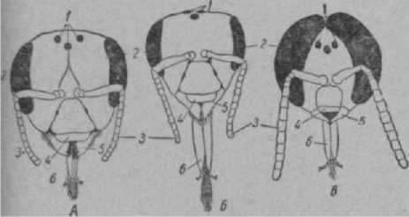

**Полова** матки (А), **рабочей** пчелы *(Б)* **и** трутня (В):

*1 —* простые глаза; 2 — сложные глаза; *3* — усики; *4* — **верх­**няя губа; 5 — верхние челюсти; *6* — хоботок.

расположены органы чувств (зрения, обоняния, 1тно и осязания), ротовой аппарат. Внутри го­ловы находится головной мозг, или надглоточный ганглии, и подглоточный ганглий, глотка, глоточ­ные, заднеголовные, верхнечелюстные *железы.*

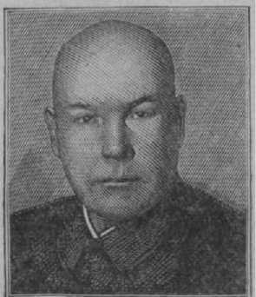ным хитиновым покровом, но также и внутрен­ним скелетом, представленным выростами хитина внутренних стенок головы. Эти выросты в форме крестообразной перекладины соединяют переднюю и заднюю стенки головы.

Прочный хитиновый покров головы защищает органы, расположенные внутри нее, и прежде всего головной мозг. Кроме того, рабочие пчелы утрам­бовывают головой сложенную в ячейки цветочную пыльцу.

Прочность головы создается не только наруж-

Голова матки и трутня имеет, нек-рые отличия от головы рабочей пчелы: голова матки более круп­ная и широкая, верхняя поверхность ее более округ­лой формы; голова трутня почти шарообразной фор­мы, что обусловлено огромным развитием сложных глаз.

Простые глаза матки слегка сдвинуты от сред­ней линии верхней поверхности головы на лоб, а у трутня они очень сильно сдвинуты на лобную поверхность.

ГОЛОВАТЫЙ Ферапонт Петрович (1890—1952), заведующий пасекой, а затем председатель колхоза «Стахановец» Ново-Покровского р-на Саратовской обл. Замечательный пчеловод, талантли­вый руководитель

колхоза, великий па­триот своей Родины.

В декабре 1942 года Г. внес свои сбе­режения в сумме 100 тыс. руб. в фонд обо­роны Родины на по­стройку боевого са­молета. И. В. Сталин высоко оценил этот патриотический по­ступок Г. и прислал ему телеграмму, в которой писал: «Спа­сибо Вам, Ферапонт Петрович, за Вашу заботу о Красной

Армии и ее воздушных силах. Красная Армия не забудет, что Вы отдали все свои сбережения на **по­стройку** боевого самолета. Примите мой **привет.** И. Сталин».

Этот замечательный патриотический почин Г. был поддержан всеми советскими людьми и вы­лился во всенародное движение по оказанию все­мерной помощи Советской Армии в борьбе с гитле­ровскими захватчиками. Позже Г. купил второй самолет.

В начале 1946 года Г. был избран председателем колхоза. За высокие производственные показатели колхоза и самоотверженный труд 26 марта 1948 правительство присвоило Г. звание Героя Социали­стического Труда. В 1946 году Г. был избран депута­том Верховного Совета СССР. Достойный избранник народа Г. с честью оправдал доверие своих изби­рателей и в 1950 вновь был избран депутатом Вер­ховного Совета СССР.

Г. был активным деятелем и в области пчеловод­ства: он постоянно участвовал в районных, област­ных и республиканских совещаниях пчеловодов, выступал со статьями о пчеловодстве в печати и по радио, являлся членом Ученого совета Н.-и. инсти­тута пчеловодства.

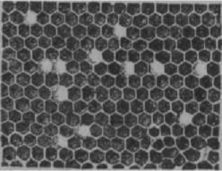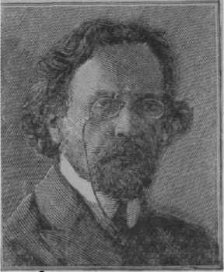

пчелами в пчелиных ячей-

Горбатый расплод.

нию

шелковичного червя — пебрины. Одно-

**ГОЛОДАНИЕ** может быть в безвзяточное время или из-за отсутствия корма в гнезде пчел. Поведение пчелиной семьи при Г. различно в летную и нелет­ную погоду.

При летной погоде семья, подвергшаяся *воров­ству пчелиному* или полностью израсходовавшая свои кормовые запасы, покидает свое гнездо и пере­летает в улей др. семьи или разлетается по несколь­ким семьям. Слеты голодных семей м. б. ранней весной, вскоре после весенней выставки пчел.

При нелетной погоде, обычно сопровождающейся низкой внешней темп-рой, пчелы находятся в гнез­де в состоянии зимнего клуба. В таких случаях, из­расходовав свои кормовые запасы, они не в состоя­нии вылетать из улья и даже перейти на др. соты. Путем выслушивания зимующих семей можно уста­новить Г. пчел по характерному шуму, напоминаю­щему шелест листьев, возникающему от движения пчел по пустым сотам. Такие пчелы быстро слабеют и цепенеют.

Пчелы, впавшие в оцепенение, продолжают жить еще несколько дней, до недели и иногда более. При обнаружении пчел в состоянии оцепенения их можно возвратить к жизни. Для этого пчел приносят в теп­лое помещение (20—35°) и обрызгивают жидким сахарным сиропом или медовой сытой.

.Матка также оживает, но она становится трут­невой, так как сперма в ее семяприемнике сверты­вается (см. *Болезни маток и трутней).*

Пчелы с пустым медовым зобом живут ок. 10— 20 мин. При прекращении поступления в организм пчелы меда в ее гемолимфе быстро снижается содер­жание глюкозы с 2% до 0. Смерть пчел при Г. насту­пает вследствие истощения организма и отравления его продуктами белкового распада. У пчелы, погиб­шей от Г., кишечник пуст, эпителий кишечника и перитрофическая мембрана исчезают. Сохраняет­ся только соединительнотканная оболочка кишеч­ника.

Семьи, погибшие зимой от Г., имеют характерные признаки, *по* к-рым легко определить причину их гибели. При гибели семьи от Г. пчелы сохраняют форму клуба; на пространстве, занятом клубом пчел, соты свободны от меда; много пчел в ячейках головою в сторону дна ячейки. Мед в таких случаях может находиться на рамках в стороне от клуба, но гибель пчел произошла оттого, что они не смогли перейти с одних сотов на другие.

Пчелиная семья при вскармливании расплода нередко испытывает водное, белковое и солевое Г. Наиболее часто пчелы испытывают водное Г., так как они не заготовляют впрок воды. Всякий раз, как только наступает нелетная погода и прекращается поступление свежего нектара или воды, пчелы испытывают водное Г., ведущее к пре­кращению развития расплода и выбрасыванию ли­чинок, погибших от недостатка воды. Для устране­ния водного Г. применяют индивидуальные *поилки.* Вода содержит разнообразные соли. При отсут­ствии их в воде наступает солевое Г., к-рое еще изучено слабо. Белки и жиры пчелы получают из *пыльцы* или *перги.* Недостаточные запасы перги и пре­кращение приноса пыльцы ведут к белковому и жировому голоданию.

Профилактика . На зиму каждой семье оставляют кормовых запасов 18—22 *кг,* весной 8— 10 кг и летом не менее 2—4 *кг.* Для устранения бел­кового и жирового Г. необходимо наличие в гнезде запасов перги, а водного — поение пчел.

Меры борьбы . При обнаружении семей в состоянии Г. их кормят медом или сахарным сиро­пом. При отсутствии в гнезде перги пчелам дают медоперговую смесь или дрожжевую подкормку.

ГОРБАТЫЙ **расплод,** трутневый рас­плод, вскармливаемый ках. Личинки трутней, крупнее личинок рабо­чих пчел; пчелы запеча­тывают Г. р. сильно вы­пуклыми крышечками, к-рые придают соту не­ровную горбатую по­верхность (отсюда и на­звание). В нормальных семьях встречается ред­ко. Бывает в семьях с *трутневой маткой* или безматочных — с *пчела­ми-трутовками.* Старая трутневая матка кладет яйца правильно по одному в каждую ячейку, без пропусков. Пчелы-трутовки и молодая трутневая матка кладут яйца беспорядочно на стенки ячеек, по нескольку яиц в одну ячейку, не подряд, а с пропусками.

Семью с пчелами-трутовками исправить трудно, т. к. пчелы не принимают маток, убивают их. По­этому если семья с трутовками слабая, то лучше ее ликвидировать; отнести улей в сторону и вытрях­нуть всех пчел на траву, чтобы они разлетелись по разным ульям. Присоединять трутовочную семью к другой семье не следует; пчелы трутовочной се­мьи могут убить матку. Нередко молодая, только что осеменившаяся матка начинает кладку с неопло- дотворенных яиц, но вскоре исправляется.

**ГОРБАЧЕВ** Константин Александрович (1864— 1936), один из виднейших исследователей болезней и популяций пчел на Кавказе. Родился в г. Мин­ске в семье артиллерийского офицера; в молодости увлекался естествен­ными науками и, в частности, энтомоло­гией. В 1882 году Г. поступил вольно­слушателем в Мос­ковский университет на естественно-исто­рическое отделение и через пять лет, в 1887, после успеш­ного окончания уче­бы, был направлен на Тифлисскую шел­ководную станцию (ныне Закавказский н.-и. институт шел­ководства). Здесь Г. провел огромную ра­боту по исследова- временно с этим Г. провел плодотворную работу по изучению пч-ва Закавказья и, в частности, болезней пчел, в результате чего он обнаружил широкое рас­пространение европейского и американского гнильца в Тифлисской, Кутаисской губ., а также в Тер­ской и Кубанской обл.

Г. организовал широкие мероприятия по оздоров­лению пасек, выдвигая борьбу с болезнями пчел

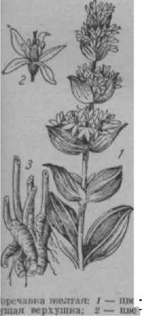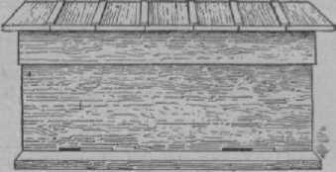

как государственное мероприятие. По этому вопросу вы были изданы классические работы: «К вопросу о гнильце на Кавказе» (1901), «Гнилец и сред­ство борьбы с ним» (1902), «Гнилец, лечение его в дуплянках и рамочных ульях» (1908). Последняя книжка выдержала четыре издания и переведена на **украинский, литовский и** армянский языки.

В **результате изучения** местных пчел Г. устано- ил дне основные породы пчел: серую горную кавказ- кую и желтую долинную, попавшую к нам из на. Г. по достоинству оценил горных пчел и в **1916** издал книгу «Кавказская серая горная пчела». **Кавказская** серая высокогорная (грузинская) пчела теперь получила мировую известность.

**ГОРБУНЬЯ,** см. *Муха-горбунья.*

**ГОРЕЦ ЗМЕИНЫЙ,** горлец,змеиный ко­рень, рачьи шейки (Polygonum bistorta L.), р-ние сем. гречишных, произрастает по лесным ам, полянам, склонам и в поймах рек, повсюду в СССР, кроме крайнего юго-запада. Имеет змее- идно-изогнутое черное корневище толщиной 1— 1,5 *см,* простой цветоносный стебель и прикорневые листья с длинными крылатыми черешками; цветки розовые душистые в широком массивном колосе. Цветет в мае-июне. Отличается хорошей медонос- н остью.

**ГОРЕЧАВКА** (Gentiana), род, объединяющий свыше 15 видов травянистых многолетних и одно­летних р-ний сем. горечавковых. Многие из них свойственны сев. областям

6 Словарь пчеловода

Союза ССР; нек-рые же про­израстают по всему СССР, вплоть до юж. границ.

1)Г. крестовидная, или соколий перелет (G. cruciata L.), наиболее рас­пространенное многолетнее **р-ние,** выс. 20—30 *см,* с круп­ными неветвящимися стебля­ми, с крупными, б. ч. удли­ненными листьями и цвет­ками, собранными в пазухах верхних листьев. Венчик сна­ружи голубовато-зеленый, внутри голубой. Цветет в июле-августе. Дает нектар. Произрастает по лугам и хол­мам.

2) Г. с и н я я, или с и- ние колокольчики (G. pneumonanthe L.), одно­летнее р-ние, выс. 20—30 *см.* Листья ланцетно-линейные

или линейные с незначительно загнутыми краями, с резко выраженной средней жилкой. Цветки крупные, на ножках, яркосиние, ворончато-колокольчатые, пятилопастные. Раньше созревают тычинки, а затем рыльца. Нектар выделяется пятью желвачками, находящимися на завязи, и отсюда стекает на дно цветочной воронки. Растет гл. обр. по влажным лугам и кустарникам.

ГОРИЗОНТАЛЬНЫЕ УЛЬИ, ульи-лежа­ки, в к-рых гнездо увеличивается в бок. Г. у. бывают как с узко-высокими, так и низко-широкими рамками, обычно расположенными в один ярус (этаж) **и** имеют вид вытянутого в длину ящика со съемной либо откидывающейся назад (на петлях) плоской или двускатной крышей. Расширение гнезда в этих ульях в период максимального развития семей до­стигается постановкой рамок сбоку гнезда. Магази­на в ульях этого типа, как правило, нет, и мед, со­бираемый пчелами во время главного взятка, скла­дывается в рамки, поставленные сбоку **гнезда,** что

Горизонтальный улей (лежак на 20 рамок). вследствие однотипности рамок сильно облегчает *сборку гнезд на зимовку.* Другим преимуществом ульев этого типа по сравнению с *вертикальными ульями* является возможность держать здесь, ря­дом с основной семьей, *матку-помощницу, запасную матку,* а также одновременно основную семью и отводок либо два отводка, где они хорошо зимуют вследствие взаимного обогревания, а весной их расса­живают в отдельные ульи. С учетом этого в Г. у. обычно делают два летка, к-рые располагают на фронтальной (передней) стенке, а иногда и третий (боковой или задний).

Наибольшее распространение получил у нас Г. у. на 20—24 низко-широкие рамки размером 435 X 300 *мм,* а на Украине — с оборотной (узко­высокой) рамкой размером 300 X 435 *мм.*

Отдельные конструкции *украинского улья* и др. ульев-лежаков допускают использование *магазина.*

См. *Рамочный улей.*

**ГОРИЦВЕТ** (Adonis) , однолетние и многолетние р-ния сем. лютиковых с рассеченными на узкие дольки листьями с желтыми или красными (с чер­ными пыльниками) цветками. 1) Г. весенний (A. vernalis L.), многолетнее р-ние, выс. до 20 *см* (в начале цветения) и до 40 *см* (после отцветания), **с** золотисто-желтыми цветками. Стебель при осно­вании с чешуями, при плодах не поникающий; доли листьев почти нитевидные. Цветет в мае и дает нектар. Встречается в диком виде в черноземной полосе, по склонам, опушкам лесных колков, в сте­пях, между кустарниками. 2) Г. л е т н и й (A. aesti­valis L.), однолетнее р-ние с красными цветками, имеющими почти горизонтально распростертые ле­пестки с прижатыми чашелистиками. Цветет в июне- июле, дает нектар и пыльцу. Растет на Ю. и юго- востоке как сорняк. 3) Г. осенний, уголек в огне, павлиньи глазки (A. autumna- lis L.), похож на предыдущий вид, с отогнутыми ча­шелистиками; лепестки цветков вогнутые, собран­ные полушаром. Цветет с июня до осени и дает пче­лам пыльцу. Встречается изредка среди посевов на юге, чаще в садах и парках.

**ГОРОШЕК** (Vicia), луговые и сорные р-ния сем. бобовых. 1) Г. м ы ш и н ы й (V. cracca L.), много­летнее р-ние с полегающим и цепляющимся стеблем, выс. более 1 *м, с* 18—20 парами ланцетовидных пе­ристых листьев и кистями синих цветков, с разви­вающимся из них узким бобом, содержащим круг­лые черные семена. Цветет в июне-июле и охотно посещается пчелами. На Дальнем Востоке особенно

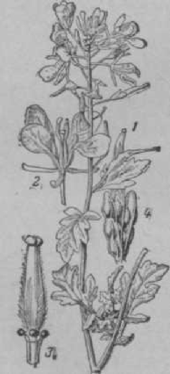

**Белая** горчица:

*— —* цве- До *40 кг с* 1 *га.* По наблю-

щается пчелами лучше всего в утренние часы. Мед для зи-

стручок.

ценится за высокую медоносность. Встречается, кро­ме Крайнего Севера, повсеместно по лугам, в степях, между кустарниками, в садах, огородах, по травя­нистым склонам. 2) Г. т о н к о л и с т н ы й, в я- з и л ь (V. tenuifolia Roth.), похож на предыдущий вид, только соцветия и листья очень вытянутые. Цветочные кисти вдвое длиннее листьев. Цветет **в** июне, **дает** много нектара. В Сибири отмечены слу­чаи приноса с него меда по 4—5 *кг* в день на одну пчелиную семью. Мед прозрачный, мягкого вкуса, похож на мед с желтой акации. Встречается в чер­ноземной степной полосе, а также в Сибири.

**ГОРЧЕЦ,** дикая горчица (Sinapis аг- vensis L.), однолетнее сорное р-ние, высотой ок. 60 *см,* сем. крестоцветных. Стебель шершавый, ко­ротковолосистый, с неравно-зубчатыми овальными листьями, вверху — сидячими, внизу — черешковы­ми. На вытянутых цветоносах сидят яркожелтые цветки; при основании тычинок имеются четыре зеленых нектарника. Цветет в июне-июле. Дает пыльцу и нектар, иногда очень обильно. Мед жел­тый е **легким** ароматом.

**ГОРЧИЦА** (Sinapis), важнейший медонос, яро­вое однолетнее р-ние сем. крестоцветных. Культур­ные виды: Г. белая (S. alba L.), Г. сизая, или са- рептская (S. junceaCzern.), и Г. черная (S. nigra L.). Стебель у Г. глубоко­бороздчатый, ветвистый, с глубоко-перистораздельными черешковыми листьями. Все р-ние покрыто жесткими во­лосками. Стебель заканчи­вается цветоносом с крупны­ми желтыми цветками с ты­чинками, не выступающими из венчика. Нектарники рас­положены крестообразно:

одна пара в виде маленьких желто-зеленых зернышек ле­жит в пазухах нижних чаше­листиков, другая пара более широких нектарников, обра­зовавшихся как бы от слия­ния двух нектарников (у су­репки, напр., всех нектар­ников 6), помещается в пазу­хах нижних тычинок. Цве­тет Г. в июне. Количество нектара с одного цветка Г. колеблется от 0,07 до 0,4 *мг.* Сахара в нектаре до 18%. Общая медопродуктивность

тущая **ветвь;** 2**—цветок;** дениям в Поволжье, Г. посе-

*3* — **пестик;** *4* — плод

мовки пчел непригоден.

Большое значение в СССР имеет сарептская, или сизая, Г., затем белая и небольшое —черная. Г. может расти в самых разнообразных условиях: от засушливых волжских степей до Ленинграда, но больше всего распространена она в Саратовской и Сталинградской обл. и на Сев. Кавказе.

**На** припасенных участках Г. может высеваться и несколько **сроков.**

**ГОСУДАРСТВЕННЫЕ ПЛЕМЕННЫЕ РАССАДНИКИ ПЧЕЛ,** госплемра ссадники , ГПР, орга­низуются в р-нах развитого пч-ва с хорошей кормо­вой базой для изучения и улучшения местных пчел, для создания высокопродуктивной местной породы пчел и организации др. мероприятий, повышающих продуктивность пч-ва **в** данной области или зоне, **а** именно: 1) Организуют массовый отбор и размно­жение наиболее продуктивных пчелиных семей на колхозных, совхозных и индивидуальных пасеках при одновременном улучшении кормления, содер­жания и ухода за пчелами. 2) Обобщают резуль­таты *племенной работы* на пасеках в зоне своей деятельности. 3) Организуют колхозные и сов­хозные племенные пасеки, сосредоточивая на них лучшие высокопродуктивные пчелиные семьи (или отводки от них) с передовых пасек. 4) Создают на племенных пасеках образцовые условия содер­жания, благоприятствующие развитию всех хо­зяйственно полезных качеств пчел (высокий сбор меда, воска, выращивание расплода и т. д.). 5) Пе­редовым пасекам р-на рассылают плодных маток, выведенных от наиболее продуктивных семей, или же отводки с такими матками для испытания и репро­дукции их в районе. 6) Организуют испытание по потомству наиболее высокопродуктивных семей пчел на пасеках передовых пчеловодов. 7) Орга­низуют матковыводные х-ва для продажи плодных племенных маток и семей пчел колхозам, сов­хозам и индивидуальным пасекам для размножения с целью улучшения качества пчелиных семей. 8) Инструктируют пчеловодов и организуют передачу опыта передовых пчеловодов по пле­менной работе и разведению пчел. 9) Органи­зуют обмен племенными семьями, отводками от них или просто матками между передовыми пасе­ками для предупреждения родственного спаривания и для повышения жизненности и продуктивности пчелиных семей. 10) Внедряют новую технику пче­ловодства в колхозы.

Базой для работы ГПР служат передовые кол­хозные и совхозные пасеки.

**ГРАВИЛАТ РЕЧНОЙ** (Geum rivale L.), мно­голетнее травянистое р-ние сем. розоцветных, выс. 25—60 *см.* Стебель красноватый; все растение шеро­ховато-пушистое, железистое; нижние листья пе­ристые, с крупной верхней долей, стеблевые листья трехраздельные или простые с ланцетными прилист­никами. Цветки поникающие, колокольчатые; ле­пестки венчика бледножелтые, обычно с оран­жево-красными жилками; чашелистики треугольно­ланцетные, буро-красные. Г. р. — весьма распро­страненное р-ние во всей сев. и средней полосе; встречается по берегам рек, ручьев, озер,возле ка­нав, во влажных лесах и по мокрым лугам. Цветет **в** мае-июне и дает пчелам пыльцу.

**ГРАДЕР,** прибор для определения *цвета меда.* В современной пчеловодной литературе описывается колорградер Фунда или, подражающий ему, хром- пиковый градер, с помощью к-рых сортируют мед на семь цветовых категорий: 1) светлый, как вода, 2) экстра белый, 3) белый, 4) экстра светлоян- тарный, 5) светлоянтарный, 6) янтарный и 7) тем­ный. В торговой практике вполне можно ограни­читься разбивкой меда по цвету на три сорта: светлый, янтарный и темный. Для такой сорти­ровки меда В. А. Темновым предложен упрощенный Г., названный им цветоопределителем меда. **Цве-** тоопределитель имеет две окрашенные стеклян­ные пластинки. Для определения цвета мед налипа­ют в пробирку. Если цвет меда будет светлее цвета пластинки № 1, то мед—светлый, если мед темнее пластинки № *1,* но светлее пластинки № 2,то цвет меда — янтарный. Если мед темнее плас­тинки № 2, то его цвет —темный. Цветные стеклян­ные пластинки м. б. заменены пробирками с окра­шенной жидкостью, однако раствор хромпика для этих целей непригоден. Можно эталонные пробирки приготовить с прогретым для растворения зароды­шевых кристаллов натуральным зрелым медом, по-

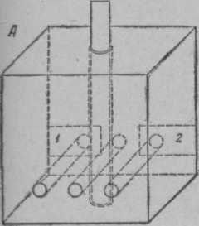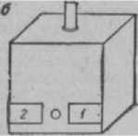добрав соответствующие сорта и герметически за­крыв пробирки для предупреждения его закисания и кристаллизации.

Градер (цветоопреде- литель меда) по В. А. Темнову: *А* — вид с передней стенки; *Б—* вид с задней стенки.

**ГРАМИЦИДИН** (Gramicidinum), вещество из группы *антибиотиков,* в концентрации 0,02% задер­живает развитие спор *позвмы,* в кишечнике пчел. Подкормка пчел малыми дозами Г. снижает степень их зараженности *нозематозом.* Однако в концен­трации 0,04% и выше Г. токсичен (ядовит) для пчел. Выпускается в ампулах или герметически закрытых флаконах в виде 4%-ного спиртового раствора. Вод­ный раствор готовят на стерильной дестиллирован- нип воде. Раствор рекомендуется хранить не более трех **дней.**

**ГРЕБЕНЩИК,** см. *Тамарикс.*

**ГРЕГАРИНЫ** (Gregarinida), отряд простейших из класса споровиков, паразиты кишечника и его придатков, половых органов, полости тела; встре­чаются только у беспозвоночных животных. Размно­жаются половым путем, заканчивающимся образо­ванием споры. Заражение происходит при заглаты­вании споры хозяином. У насекомых Г. паразитируют в кишечнике и в *мальпигиевых сосудах.* У пчел они были **обнаружены** при исследовании кишечника на ***нозематоз*** *и амебиаз.*

**ГРЕЦКИЙ ОРЕХ** (Juglans regia L.), крупное орехоносное дерево. Листья большие непарнопе­ристые с бальзамическим запахом. Цветки однопо­лые: мужские (тычиночные) в зеленых повислых се­режках; женские (пестичные) одиночные или по 2— 5 на вершинах молодых побегов. Цветет в апреле- мае. Дает много пыльцы темного цвета, иногда *падь.* В диком виде встречается в лесах Закавказья; в Кры­му культивируется. На Дальнем Востоке растет орех маньчжур с к и й (J. manshurica Max.), к-рый разводят и в европейской части СССР. Он дает пыль­цу. Падь с него особенно вредна для пчел.

**ГРЕЧИХА** (Fagopyrum esculentum Moench.), однолетнее крупяное и медоносное р-ние из сем. гре­чишных. Цветки с медовым запахом собраны в со­цветия — кисти. Околоцветник простой о пяти ле­пестках белого или слегка розового цвета. Тычинок восемь, из них три расположены ближе к пестику. Между основаниями тычинок размещены восемь нектарников в виде мелких темножелтых кругло- **6\***

ватых зерен. На одних экземплярах Г. цветки бывают с длинными столбиками и короткими тычинками, на др. — цветки с короткими столбиками и длинными тычинками. Для получения нормального урожая необходимо, чтобы пыльца с короткостолбчатых цветков была перенесена на длинностолбчатые и обратно. Перенос пыльцы с цветка на цветок производится пчелами *д* др. насекомыми.

Пчел необходимо подвозить на гречиху к началу цветения из расчета 2—2,5 семьи на 1 га.

Время цветения Г. в зави­симости от сроков посева раз­лично. Ранние посевы зацве­тают в первой половине июля, более поздние — в августе и до сентября. Продолжительность цветения в среднем до 20 дней. Г. для многих р-нов — главней­шее медоносное р-ние. Цветки ее дают много нектара и зеле­новато-желтой пыльцы. Обиль­ное нектаровыделение наблю­дается при теплой влажной по­годе, гл. обр. в первую полови­ну дня. В жаркую засушливую погоду, особенно при ю.-в. вет­рах, взяток с Г. совсем прекра­щается.

Г. более медоносна на лег­ких супесчаных почвах.

условиях засушливой зоны

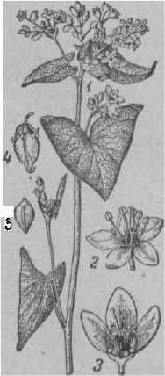СССР медосбор с Г. крайне неустойчив, т. к. при темп-ре 30° и более и сухих ветрах посевы гибнут от так наз. «запала». Медопродуктивность 1 *га* по­сева в условиях Украины колеблется в пределах ок. 60 *кг.* В р-нах более увлажненных медосбор значительно выше. Мед с Г. темный с красноватым оттенком, ароматный, острого, пряного вкуса.

Гречиха: *1 —* цвету­

**щая вепхщттка-** *— —* **.цве- Д ток;** *3 —* **рагцветка; В** *4 —* **плод; семя.**

В р-нах с теплой и влажной осенью Г. удает­ся и как пожнивная

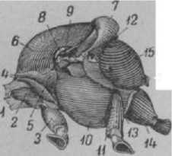Грудь рабочей **пчелы** (ШД **с** левой стороны): шейка; **2 — бочок переднегрудки;** *н—***передняя** ножка; *4 —* перед- неспинка; 5 — лопасть, **прикры­**вающая дыхальце б — средне- **спинка;** *q —* **щиток среднесиин- ки-** g _ крыловая чешуйка; *—* — основание (корень) **перед­**него крыла; *10* — среднегрудь; **Ы—среднятножка;** *12—* **задне-**

г ***16***

культура после озимых и яровых хлебов.

**ГРУДЬ ПЧЕЛЫ** со­стоит из трех грудных колец И ИЗ первого брюшного. Каждое груд­

ное кольцо «кш > двух полуколец — СПИН-

орюшного, или стерййта.

Тергиты И стерниты СВЯЗаны между Собой

хитиновыми пленкями.

ХИТИНОВЫМИ **пленками** спинка;

плевритами. /4— задняя ножка; *15—* спинка

*13 —* **заднегрудь;**

Первый грудной сег- промежуточного **(первого) брюш-** мент, или переднегрудь, ного **сегмента;** *1G—***стебелек.** имеет небольшие разме­ры, с ним подвижно соединена голова пчелы. К стерн иту переднегруди прикреплена передняя пара ножек.

Второй грудной сегмент (среднегрудь) составляет большую часть груди. К нему прикреплены вторая

пара ножек и передняя пара крыльев, играющих основную роль при *полете пчелы.* Для управления летной работой крыльев внутри среднегруди рас­положены хорошо развитые продольные и вертикаль­ные мышцы (см. *Мускулатура пчелы).* Кроме того, в Г. п. проходит пищевод, часть нервной цепочки в составе двух узелков, трахеи, аорта.

Третий грудной сегмент (заднегрудь) состоит из узкого верхнего полукольца и двух боковых пла­стинок. К нему прикреплены третья пара ножек и вторая пара крыльев. С заднегрудыо тесно соеди­нен первый сегмент брюшка, к-рый образует стебе­лек, соединяющий грудь с *брюшком.*

ГРУША (Pirus communis L.), плодовое дерево. Наряду с культурной известна и дикая Г. — очень мощное долговечное (достигающее 100 лет) дерево. Соцветие состоит из 6—9 (иногда 4—17) белых, иногда бледнорозовых цветков, на длинных череш­ках. По цветоложу цветка расположены нектарники. Г. зацветает на 3—5 дней раньше яблони и цветет на юге СССР в апреле, в средней и сев. полосе — в мае. Продолжительность цветения отдельных цвет­ков 5—7 дней, дерева — 10—14 дней. Разные сорта имеют различные сроки цветения. Цветки Г. дают нектар и пыльцу, однако по медоносности Г. усту­пает не только косточковым (вишне, сливе), но и яблоне. Нектар содержит мало сахара. Несмотря на это, перекрестное опыление с обязательным уча­стием в нем пчел играет решающую роль в плодо­ношении Г., так как пыльники тычинок цветка со­зревают позже рыльца пестика того же цветка, и самоопыление наблюдается здесь как исключение. Г., особенно дикая (лесная), дает пчелам очень цен­ный весенний взяток. Медопродуктивность ок. 20 *кг* с 1 *га.*

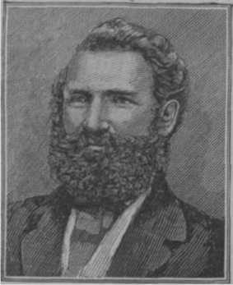ГРУШКА Франц (1819—1888), изобретатель *ме­догонки,* родился в Вене, по национальности чех.

Служил в армии, а уйдя в отставку, за­нимался сельским хозяйством и пчело­водством. Мысль при­менить центробеж­ную силу для выка­чивания меда из со­тов возникла у него в 1865. После этого Г. изготовил ряд мо­делей медогонок (от самых простейших до сложных). Изо­бретение медогонки вместе с изобрете­нием рамочного улья *Прокоповичем* и ис­кусственной вощины А/ерингом сыграло выдающуюся роль в развитии совершенно новых методов пчеловодства. Несмотря на важность изобретения, Г. не извлек из него выгоды и последние годы своей жизни прожил в нищете и умер в неизвестности.

ГУБЕР Франсуа (1750—1831), выдающийся швей­царский натуралист, один из первых исследователей *биологии пчелиной семьи.* Двадцати лет со­вершенно ослеп. Жена прочла ему работы *Реомюра* о пчелах, и Г., начав с повторения его опытов, при помощи своего слуги и помощника Бурнена стал внимательно изучать жизнь пчел.

Для удобства наблюдений и опытов Г. изобрел *«книжный улей»,* состоящий из 12 деревянных рам с сотами, **к-рыс,** соединяясь **на петлях,** как листы

книги, составляли

корпус улья.

Тщательно про­водя свои опыты, Г. установил ряд ранее неизвестных фактов: рабочие пчелы — осо­би женского пола и могут класть яйца, из к-рых выводятся только трутни; яйца оплодотворяются в половых органах

матки; матка спари­вается один раз, и спаривание происхо­дит в воздухе, а без спаривания матка

кладет трутневые

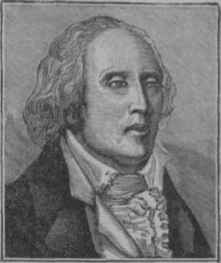яйца. Губер уста­новил, что усики являются органами обоняния и ося­зания пчел. Он писал: «Если вы отрежете оба усика у матки у их основания, то у нее исчезнет инстинкт откладки яиц. Вместо того, чтобы откладывать яйца в ячейки, она разбрасывает их там и здесь». Г. впер­вые сделал попытку искусственного осеменения ма­ток, а также установил, что главной пищей личинок старшего возраста является *пыльца;* он впервые по­дробно описал восковые чешуйки и процесс строитель­ства сота пчелами, а также установил, сколько меда потребляют пчелы, строящие сот.

Свои наблюдения Г. изложил в книге «Новейшие наблюдения над пчелами» (русский перевод издан в 1903 в Казани), к-рая на протяжении многих лет была основным руководством по биологии пчел.

Г. признавал, что без помощи Бурнена ему не уда­лось бы сделать такие глубокие и обширные наблю­дения. «Каждый факт, который я публикую, —писал в предисловии к этой книге Г., — мы наблюдали по нескольку раз в течение многих лет. Нет возмож­ности составить себе полное представление о терпе­нии и искусстве, с которыми Бурнен проводил описы­ваемые мною опыты». Многие сомневались в достовер­ности наблюдений Г., но его исследования получи­ли подтверждение дальнейшими работами ученых. Г. был избран членом многих европейских академий.

ГУБИН Федор Иванович (1851—1928), профессор. Образование получил в Петербургском земледель­ческом институте.

Организовал Марьино-Горскую (в Минской губ.) и Уральскую с.-х. школы, где преподавал земледе­лие и жив-во. С 1894 управлял фермой Московско­го с.-х. института (ныне Тимирязевской с.-х. акаде­мии). Придавая большое значение пч-ву, как важному фактору повышения урожайности с.-х. куль­тур, Г. организовал пасеки при Марьино-Горской и Уральской с.-х. школах, где обучал учащихся пч-ву, а с переходом в Московский с.-х. институт (ныне Московская академия имени Тимирязева) принимал деятельное участие в работе пасеки с.-х. института. В 1919, по инициативе Г., преподава­ние пч-ва было введено на высших Голицинских с.-х. курсах, где им была организована первая в России кафедра пч-ва. Большой заслугой Г. яв­ляется участие в организации опытного дела по пчеловодству. Совместно с акад. ***Каблуковым*** Г.

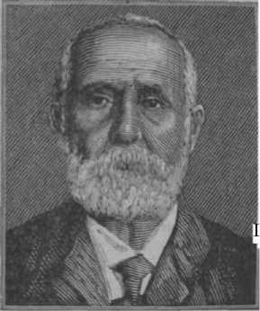разработал **в** 1912 план организации Отдела пч-ва Московской областной с.-х. опытной стан­ции, реализованный при его личном участии после

1917 г., когда была организована Мос­ковская опытная пчеловодная стан­ция, впоследствии (в 1931 г.) вошедшая в состав Н.-и. ин­ститута пчеловод­ства.

Г. состоял чле­ном Отделения пче­ловодства Общества акклиматизации жи­вотных и растений.

Печатные труды I Г.: 1) Сельскохозяй­ственные медоносные растения в связи с севооборотами,

2) Пчеловодный ин­вентарь^) К вопросу о **лечении ревматизма** пчелиным ядом, 4) В защи­ту горизонтального улья, 5) О посеве горчицы и др.

**ГУНЬБА,** серо зелье , донник синий, пажитник синий (Trigonclla coerulea Ser., Meli lotus coeruleus Lam.), однолетнее р-ние с маловет- ннстым стеблем, выс. 60— 80 *см,* сем. бобовых. Листья округло-удлиненные, по

краям зубчатые, с шиловид­ными прилистниками. Го­лубовато-сиреневые цветки раны в головки. Нектар­ники расположены между тычинками и пестиком.

Цветет во второй половине лета и хорошо посещается пчелами. Растет б. ч. на по­лях, в степях на Украине, Ю.-З., изредка в средней полосе, **на Кавказе.** Куль­тивируется как пряное

(употребляется при выра­ботке зеленого сыра) и деко­ративное растение.

**ГУСЕВ** Епифаний Сав­вич (даты рождения и смер­ти не установлены), пчело­вод-изобретатель, предло-

жившии первым в мире ис­

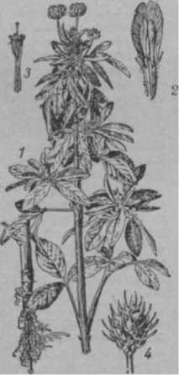кусственный *вывод маток.* Гуньба: *1* — цветущая вер- Служил священником при- чушка; и —пец™ *з4* — со’-" ходской церкви в с. Сер- плодие.

нировал маточные клеточки, ковш для сгребания роев, же­лезную курилку

нур Уржумского уезда Вятской губ., где **имзл** большую пасеку с рамочными ульями своей кон­струкции. В 1858 на с.-х. выставке в Вятке Г. экспо-

(прообраз дымаря), брызгалку (шприц для осаживания ро­ев), ножи для вы­резки сотов и др.

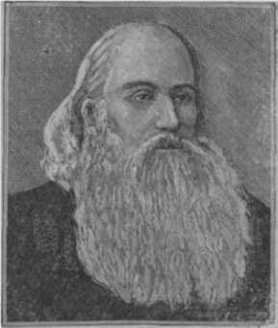ско н стру и ро ван н ые им принадлежности пч-ва. На выставку, организованную в 1860 в Петербурге, Г. представил до­щатый рамочный улей-стояк своей конструкции, напо­минавший втулоч­ный улей *Прокопс-* «снаряд для делания маточных ячеек и пе­и успешно использован для искусственного вывода маток задолго до аналогичного изобретения аме­риканского пчеловода *Дулитля.*

*вича* и

ресадки в них пчелиных яичек для вывода маток». Этот снаряд, т. е. прибор для искусственного вывода маток с переноской яичек, был изобретен им в 1857

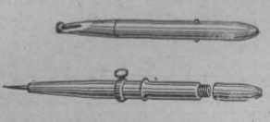«Снаряд» Гусева состоял из двух костяных палочек с концами, закругленными с одной стороны соответ­ственно размеру и форме внутренней части маточника. Эти тупые концы палочек служили для изготовления маточных мисочек, к-рые он приготовлял из кусочш ж размятого воска. В дне мисочки острым концом одной несения его в мисочку Г. ртом вытягивал из просечки воздух, от­чего донышко заса­сывалось в начаток маточника (без при­косновения рук), по­сле чего заряженную мисочку прикреплял К планке рамки и ставил в семью-вос- пчеловодство того времени не воспользовалось пред­ложенным и описанным Г. способом искусственного вывода маток, и это изобретение было забыто. Однако в *истзрииразвития пчеловодства* Г. зани­мает почетное место как талантливый изобретатель.

из палочек он прокалывал отверстие, а затем просеч­кой вырезал донышко с яичком в ячейке сота. Для освобождения вырезанного донышка с яичком и пере­

«Снаряд> Гузева для искусственного вывода маток.

питательницу. Отсталое, в основном колодное,.

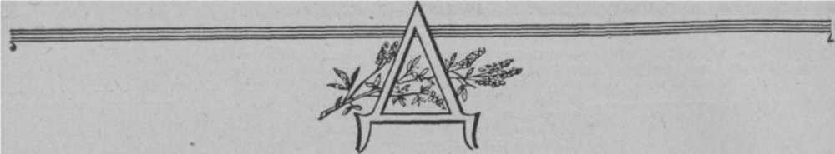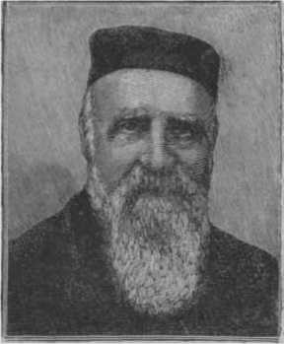

| Расстояние па- сени от источника взятка (в *км)* | **0,8** | **1,6** | **2,4** | **3,2** | **4,8** | **6,4** |
| --- | --- | --- | --- | --- | --- | --- |
| Семьи в среднем дали меда (в *кг)* | **14,8** | **10,6** | **9,7** | **8,2** | **6,3** | **2,4** |

нектаром, тем больше они потребляют корма во вре­мя полета и тем меньше нектара приносят в улей. Это хорошо видно из следующих данных.

**ДАДАН** Шарль **(1817 —1902),** знаменитый аме­риканский пчеловод, по национальности француз. 1зучил все известные **в его ррремя** типы ульев и

на основании своих испытаний скон­

струировал новый улей (впоследствии усовершенствован­ный швейцарцем Блаттом), использо­вав открытие *Лангс- трота* о «пчелином пространстве» и низ­ко-широкую рамку, предложенную *Квин- би.* Улей Дадана — Блатта получил ши­рокое распростране­ние в Европе, в том числе в России. Д. долго руководил из­данием «Американ- ркого пчеловодного Журнала».

**ДАЛЬНЕВОСТОЧНАЯ ПЧЕЛА** происходит от украинской пчелы, завезенной на Дальний Восток переселенцами. В новых условиях климата и взятка Д. п. приспособились к использованию обильного взятка с липы, во время цветения к-рой принос нектара сильной семьей за день достигает **15—** 20 *кг.*

Пчелы на Дальнем Востоке не болеют гнильцом, но эта их характерная особенность еще не из­учена.

Для предупреждения возможного заноса болез­ни запрещен завоз на Дальний Восток пчел из др. **мести** octi

**ДАЛЬНОСТЬ ПОЛЕТА ПЧЕЛ** зависит от релье­фа местности, расположения медоносов и наличия предметов (деревьев, кустарников и т. д.), по к-рым пчелы ориентируются при полете.

В открытой местности, **напр.** в степи, лишенной к.-л. ориентировочных предметов, расстояние по­лета пчел не превышает 4,8 *км,* тогда как в местности, пересеченной оврагами и покрытой деревьями или кустарниками, дальность пстлета пчел достигает **13,6** *км.* Чем дальше приходится летать пчелам за

Поэтому необходимо пасеку располагать ближе к медоносным р-ниям. Для высокого медосбора нужно иметь хороший взяток в пределах круга с радиусом не свыше 2 *км.*

**ДВУДОМНЫЕ РАСТЕНИЯ** такие, у к-рых одни экземпляры имеют только мужские цветки, а др.— только женские. Таковы ива, тополь, щавель, хмель, конопля, крапива и др.

См. *Однодомные растения.*

**ДВУКРАТНАЯ СМЕНА МАТОК,** один из спо­собов *контролируемого спаривания* маток и трутней или замены одной породы пчел др. породой. Способ этот позволяет иметь на всей пасеке трутней от определенных маток. Д. с. м. основана на парте- ногенезисе, т. е. на том явлении, что из неоплодо- творенного яйца развивается трутень. При этих условиях качества трутня близки к качествам ма­тери.

Д. с. м. осуществляется таким способом: от маток, высокопродуктивных семей или семей новой породы выводят в большом количестве неплодных маток. Этими матками заменяют маток во всех семьях пасеки, где проводится качественное улучшение пчел. Смененные матки спариваются с любыми трутнями. В результате такой смены на следую­щий сезон будут воспитаны трутни, признаки к-рых сходны с признаками их матерей, т. к. они разви­ваются из неоплодотворенных яиц и почти при тех же условиях развития, как и их матери. После этого приступают к выводу маток от других неродствен­ных семей, оставленных для получения маток (см. *Маточная семья).* Эти матки будут уже покрыты трутнями с признаками маток высокопродуктивных семей или семей новой породы.

Д. с. м. позволяет получить потомство маток, пчелы к-рых по продуктивности превышают про­дуктивность пчел исходного материала.

**ДВУХКОРПУСНОЕ СОДЕРЖАНИЕ ПЧЕЛ,** способ получения сильных семей к медосбору, при к-ром используется, кроме основного 12-рамочного корпуса улья, еще второй корпус такого же размера. Д. с. п. основывается на том, что существующие, наиболее распространенные **ульи на** 12 стандартных рамок

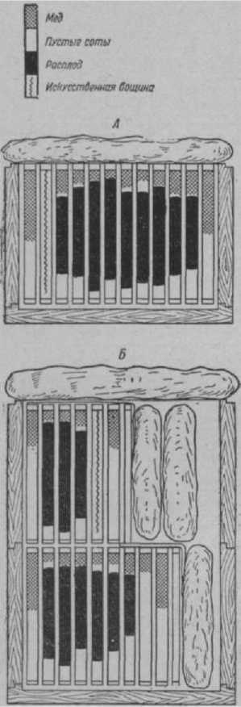

Схема размещения рамок в двухкорпус- **иом** улье: А — перед постановкой второго корпуса; Б — после его постановки.

с магазином имеют недостаточный объем для хо- рошсго развития семей к медосбору и что высокий сбор меда и воска можно получить только при содержании сильных семей в течение всего года, т. к. с увеличением числа пчел в семье сбор меда воз­растает. Широкая производственная проверка на колхозных пасеках показала, что Д. с. п. дает сле­дующие преимущества: 1) увеличивается выращива­ние расплода в семьях в период подготовки к взятку; 2) уменьшается склонность семьи к роению; 3) повы­шается медосбор пчелиных семей в среднем на 35— 45%; 4) увеличивается выход воска; 5) значительно облегчается сборка гнезд на зиму. Кроме того, Д. с. п. позволяет иметь сильные семьи к осени, что значительно улучшает зимовку пчел и создает пред­посылки для лучшего использования медосбора в следующем году, а также способствует улучшению качества пчелиных семей, т. к. создаются такие условия для матки и семьи в целом, при к-рых в наибольшей мере стимулируется яйценоскость, вы­кормка расплода, выделение воска, сбор меда и в конечном итоге улучшаются наследственные ка­чества пчелиных семей.

Техника двухкорпусного содержания заключает­ся в том, что с весны принимают меры к увеличению расплода и быстрейшему развитию семей: обильно снабжают пчел кормами, постепенно расширяют гнезда, добиваясь того, чтобы к первым числам июня (в средней полосе РСФСР) семьи полностью занимали гнездовой корпус и имели расплод на *р—*8 рамках. Правильный выбор времени для по­становки второго корпуса имеет большое значе­ние. Если его поставить, когда в семье еще не накопилось достаточно пчел, то это вызовет охлаж­дение гнезда и задержку в кладке яиц. Если же за­поздать с постановкой второго корпуса, то семья, ограниченная в росте, может заложить роевые ма­точники, и тогда ставить второй корпус бесполезно.

Прежде чем поставить второй корпус, проверяют, правильно ли и устойчиво он стоит на гнездовом кор­пусе. Если нет запасных корпусов, можно исполь­зовать две магазинные надставки, сбитые вместе при помощи планок. В сев. областях РСФСР вторые корпуса утепляют так же, как и основной корпус, а щели замазывают замазкой или глиной. Второй корпус ставят так: открыв улей, сначала устанав­ливают второй корпус на перевернутую крышку улья переносят в него три рамки: две со

зрелым печатным расплодом и одну — с открытым разновозрастным расплодом, к-рую ставят между ними. Оставшиеся в нижнем корпусе рамки сдви­гают к юж. стенке вместе с разделительной доской. В свободное место улья кладут подушку. После этого ставят сверху второй корпус и также к юж. стен­ке расставляют рамки: с краю — *кромщую рамку* с медом и пергой, к ней придвигают взятые из ниж­него корпуса три рамки с расплодом, за ними—рам­ку с искусственной вощиной, а затем — вторую кроющую рамку с сушью или частично с медом и, наконец, разделительную доску.

Крайние рамки в нижнем корпусе, над к-рым и не оказалось рамок во втором корпусе, закрывают согнутой вдвое холстинкой или закладывают рей­ками. Оставшееся свободное пространство в верхнем корпусе закладывают подушками.

В дальнейшем периодически, по мере усиления семьи и отстройки рамок с искусственной вощиной, подставляют в верхний корпус новые рамки. Матка обычно переходит в верхний корпус, где охотно от­кладывает яйца в ячейки, освобождающиеся от рас­плода, а также в новые соты, отстроенные на искус­ственной вощине.

Количество рамок в верхнем корпусе постепенно уравнивается с числом их в нижнем корпусе. Тогда снимают верхний корпус и из него переносят в нижний корпус рамки преимущественно с открытым расплодом, а в верхний корпус постепенно ставят

рамки с искусственной вощиной. Таким образом доводят силу семьи до 24 рамок. В условиях юж. областей РСФСР при постановке второго корпуса **нижний** корпус сразу заполняют рамками суши, что уменьшает затраты труда на уход за пчелами.

Перед наступлением главного взятка состав­ляют гнездо во втором корпусе так, чтобы предо­ставить пчелам достаточно места для склады­вания нектара. Для этого часть рамок с открытым

1. Одинарные стенки толщиной 45 *мм* (двухстоп­ные ульи неудобны для двухкорпусного содержа­ния пчел).
2. Отъемное дно (для взаимозаменяемости корпу­сов).
3. Подкрышник (для закладки верхнего утепле­ния).
4. Дополнительные верхние летки (по одному в обоих корпусах), сделанные в виде круглых от-

**Двухкорпусный** улей.

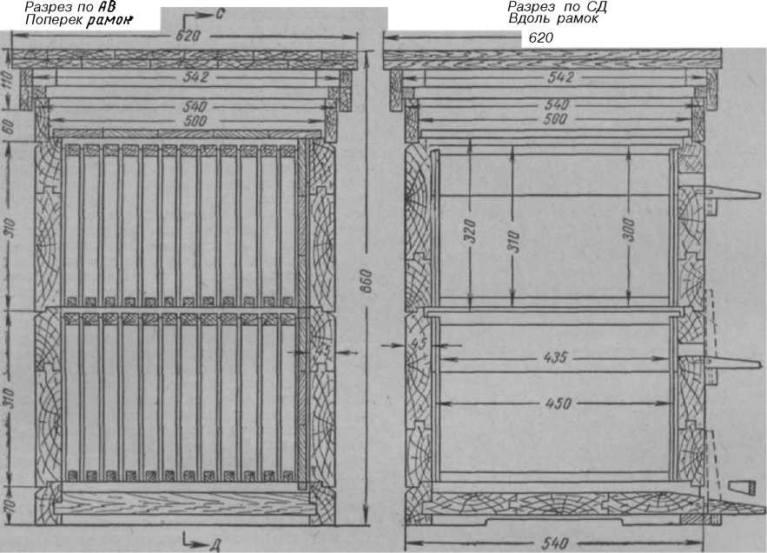

расплодом переносят в нижний корпус, а вместо них **В** верхний корпус переносят соты со зрелым печатным расплодом и пергой. Если ежедневный принос нек­тара не превышает 2,5—3 *кг,* то в двухкорпусном **гнезде** хватит места для его складывания и обработ­ки. При более сильном взятке на второй корпус **следует** поставить магазинную надставку или тре­тий корпус.

Соты из верхнего корпуса, заполненные медом раннего сбора, отбирают и хранят до *сборки гнезд* ***на зимовку.***

ДВУХКОРПУСНЫЙ УЛЕЙ, обычный одностен­ный 12-рамочиый улей на рамку 435x300 *мм,* в к-ром вместо магазинной надставки, или кроме нее, **используют** второй корпус (тоже на 12 гнездовых **рамок).** При содержании пчел в Д. у. семьи лучше **развиваются,** меньше роятся **и** дают лучшую продук­тивность.

Д. у. имеет следующие конструктивные особен­ности.

верстий диаметром 25 *мм* с прилетными досками под ними.

1. Плоскую крышу с широкими вентиляционными клапанами и съемные (на шкантах) прилетные доски. Прилетные доски нижнего и верхних летков м. б. установлены (напр., на время перевозки пчел) в вертикальном положении вплотную к стенке улья и надежно закрывать летки.

ДВУХСТЕННЫЙ УЛЕЙ, предназначенный для пч-ва северных р-нов и отчасти для средней полосы СССР, изготовляется из 25—40-миллиметровых до­сок с обшивкой снаружи тесом толщиной ок. 15 *мм.* Чтобы в междустеночном пространстве ульев не за­держивалась сырость, наружные стенки всегда д. б. тоньше внутренних. Наружную обшивку чаще всего делают в горизонтальном направлении, но мож­но и в вертикальном. Междустенное простран­ство закладывается сухим утеплительным материа­лом (льняными очесами, кострой, мхом, мелки­ми стружками и т. п.). Часто в Д. у. делают двойными только переднюю и заднюю стенки, а утеп­ление боковых стенок (весной, осенью и зимой) до­стигается постановкой внутрь улья (к обеим стенкам) утепленных *разделительных досок* и заполнением образовавшегося пространства утеплительным мате­риалом. Дно Д. у. делают чаще глухим, но оно м. б. и отъемным.

К числу Д. у. относятся обычный 12-рамочный улей с магазином, улей конструкции *Дернова* и 14-рамочныЙ улей конструкции Института пчело­водства (на рамку 435x300 *мм).* Основное разли­чие между последними заключается в том, что улей Дернова имеет наружный одностенный магазин и поэтому скошенные (с уступом) переднюю и зад­нюю стенки, тогда как в улье конструкции Инсти­тута пчеловодства магазин ставится внутрь, отчего все стенки улья остаются двухстенными. Помимо увеличения объема гнезда на 16% и улучшения условий для содержания рядом с основной семьей от­водка или нуклеуса, достоинство 14-рамочного Д. у. заключается в том, что при дополнительном исполь­зовании *подкрышника* в нем можно устанавливать второй магазин или применить гнездовые рамки (для *двухкорпусного содержания пчел).* При использова­нии надставок для складывания пчелами меда сюда вместо 14 рамок ставят только по 12 полу­рамок, вследствие чего пчелы отстраивают удлинен­ные ячейки, в к-рые матка не может отложить яйца. Существенный недостаток Д. у. — его гро­моздкость и большой вес.

См. *Рамочный улей.*

**ДДТ,** д и х л о р д ифенилтрихлорэтан, белое кристаллическое вещество с легким аромат­ным запахом, выпускается промышленностью в виде дуста (порошка), к-рый представляет механи­ческую смесь: 5,5% технического продукта, 94,5% наполнителя — талька или каолина.

Применяется для борьбы со многими видами насекомых, вредителей леса, сада, полевых и тех­нических культур, а также с бытовыми паразитами. Вследствие отсутствия специфического запаха имеет преимущество перед гексахлораном.

Действует на насекомых контактно и с кормом через кишечник. ДДТ на тальке применяется мето­**дом опылквания,** а на каолине — и методом опры­скивания в виде суспензии.

Представляет большую опасность для пчел; при *отравлении пчел* контактным способом они по­гибают в течение суток, а при отравлении через кишечник погибают через 3—4 суток.

**ДЕЗИНСЕКЦИЯ** (фр. des — уничтожение, insec - tum — насекомое), уничтожение вредных насекомых.

Д. проводится различными способами, при этом применяется сухой жар, горячая вода, пары форма­лина, сернистый газ и пр.

В пчеловодстве Д. применяют чаще всего для борьбы с *восковой молью, ветчинным кожеедом,* ***май­****ками,* ***браулами.***

**ДЕЗИНФЕКЦИЯ** (фр. des — уничтожение, лат. infectio — заражение), обеззараживание или обез­вреживание, т. е. уничтожение заразных микробов.

Д. подразделяют на: профилактичес­кую- для недопущения возникновения *заразных болезней,* тек ущую— для ликвидации по­явившихся заразных болезней и заключитель­ную, к-рую проводят после ликвидации заболева­ния, перед снятием карантина.

Для Д. применяют физические средства — кипячение в воде, высушивание солнечными лучами, обжигание огнем и воздействие горячим паром и химические — применение различных хими­ческих веществ в виде водных растворов, взвесей и газов: негашеная и хлорная известь, растворы и пары формалина, сода бельевая, хинозол и др. Для усиления дезинфицирующего действия и ускорения гибели возбудителей болезней применяют комби­нирование физических и химических средств. Напр., дезинфицируют кипячением в растворе бельевой со­ды или раствором формалина с последующим воздей­ствием солнечных лучей и т. п.

В результате Д. происходит окисление, высуши­вание или свертывание белка в микробных клетках, что приводит к гибели возбудителей заразных бо­лезней.

Все предметы перед Д., для лучшей ее эффектив­ности, тщательно очищают от сора, грязи, воска, прополиса и т. д., а после Д. обеззараженные пред­меты, в случае необходимости, также очищают от дезинфицирующего вещества и проветривают для уничтожения его запаха.

Д. подвергают ульи, рамки, подушки, холстики, соты, пчеловодный инвентарь, зимовники, почву под ульями, воск, мед, одежду и руки пчеловода, а также все оборудование пасеки, к-рое соприкаса­лось с заразным началом.

Инвентарь, не портящийся от огня, дезинфи­цируют пламенем паяльной лампы, над костром или факелом из пакли, смоченной керосином. После об­жигания, до легкого побурения, деревянные части улья вымывают горячим раствором щелока и сушат на солнце. Мелкий металлический инвентарь обез­зараживают кипячением в течение часа в 1%-ном растворе бельевой соды или крепкого щелока. Хол­стики и утеплительные подушки дезинфицируют опусканием на 30 мин. в кипящую воду, затем высу­шивают на солнце и проглаживают горячим утюгом. Медогонки обеззараживают кипящим 2%-ным рас­твором бельевой соды или раствором зольного щело­ка, тщательно моют с мылом, вновь споласкивают кипятком и высушивают на солнце.

Мед от гнильцовых семей пчелам не дают. В вы­нужденных случаях кормления пчел таким медом его разводят наполовину водой и кипятят 30 мин., не допуская пригорания.

Соты от семей, больных любым видом гнильца, разваривают не менее 2Va час. и полученный воск сдают воскозаготовительным пунктам с отметкой о том, что он гнильцовый.

Места стоянок гнильцовых семей очищают ло­патой и заливают 10%-ным раствором свежегашеной извести или 5%-ным раствором хлорной извести.

Пригодную сушь от семей, больных *нозематозом,* не содержащую меда, перги и расплода, подвергают пароформалиновой или водноформалиновой дезин­фекции. Пароформалиновую Д. производят так: составляют соты в пустой, плотный улей, закрывают его. крышей и все щели замазывают глиной. В чай­ник наливают 100 *г* формалина, 600 *г* воды и кипятят. Струю пара пропускают через леток в улей при по­мощи резиновой трубки, надетой на носик чайника. Д. заканчивают через 30 мин. по достижении в улье темп-ры 50°. Водноформалиновую Д. проводят 40%-ным раствором формалина, к-рым С помощью ковша с мелкими отверстиями в металлическом дне или из гидропульта увлажняют соты и ставят их в пу­стой улей. Щели улья замазывают и ставят его на 3—4 часа на солнце или в жарко натопленную ком­нату. Запах формалина после Д. удаляют проветри­

ванием сотов на сквозняке или легким опрыскива­нием 1%-ным раствором нашатырного спирта.

Д. проводится в спецодежде, а в нужных случаях в противогазе.

О проведенной Д. составляют акт.

**ДЕЗИНФИЦИРУЮЩИЕ ВЕЩЕСТВА, обез­**зараживающие вещества, химические вещества, обладающие способностью убивать или обезвреживать *микроорганизмы* и *паразитов.* Приме­няются в виде растворов, взвесей, эмульсий и газов.

К Д. в., употребляемым в пч-ве, относятся: *зола,* вольный *щелок,* хлорная и негашеная *известь, сода,* растворы и пары *формалина, хинозол* и др. для *дезинфекции* сотов, ульев, пчеловодного инвентаря, халатов, зимовников, мест стоянки ульев с больными семьями, поилок и пр. Действие Д. в. заключается в том, что они свертывают протоплазму микроорга­низмов. Вследствие этого происходит их гибель или задержка роста, развития и размножения. Такое различие в действии Д. в. зависит от способа приме­нения, концентрации, длительности воздействия их на дезинфицируемые объекты, от свойств самих объектов, а также от свойств и состояния микроор­ганизмов. Повышение темп-ры увеличивает, а при­месь органических веществ ослабляет действие де­зинфицирующих веществ.

Для дезинфекции предметов, загрязненных ис­пражнениями, воском, прополисом, грязью и пр., требуется гораздо больше Д. в., так как они задер­живают соприкосновение Д. в. с микробной клеткой, поглощают и нейтрализуют их, мешая проникно­вению в протоплазму.

Д. в. должны отвечать следующим требованиям: надежно и быстро действовать, хорошо растворяться **в** воде, длительно сохраняться, легко транспортиро­ваться, не портить обеззараживаемых предметов, иметь небольшую стоимость, не являться дефицит­ными и не обладать ядовитыми для человека и жи­вотных свойствами.

См. *Санитария, Аптечка на пасеке.*

**ДЕЛЕНИЕ СЕМЕЙ И ГНЕЗДА** производят при формировании новых семей и *нуклеусов.* Деление семей происходит и без участия человека — при естественном *роении.* Искусственное деление семей и гнезда может быть: а) равномерным— попо­лам или на несколько одинаковых частей; б) н е - **р** а в и ом е р и ы м, напр. при отделении части пчел и **гнезда** для создания нуклеусов.

При делении семей **и** гнезда соблюдают следую­щие **правила.**

1. Чтобы не ослабить разделенные семьи пчел, ос­**тавшиеся безматочными,** необходимо раздавать им (при формировании) либо молодых неплодных маток, либо **зрелые** маточники. Семьям, лишившимся летных

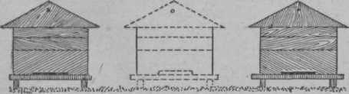

Деление семьи пополам (на пол-лёта): посредине — место

стоянки **улья** до деления семьи; по бокам — ульи с двумя вновь **образованными** семьями.

пчел, необходимо давать воду до тех пор, пока семья не возобновит нормальную летную деятельность.

1. При делении семей пчел на пол-лёта необхо­димо использовать ульи одноцветной (одинаковой) окраски, расставляя их на одинаковом расстоянии по обе стороны от прежней стоянки улья, и наблюдать, равномерно ли распределяются пчелы по ульям. Если к одному из ульев будет подлетать пчел боль­ше, то его, не отодвигая, поворачивают фасадом несколько в сторону от направления лёта пчел.
2. При формировании отводков и нуклеусов сле­дует принимать меры против *воровства пчелиного.*
3. При делении семей и гнезда всегда следует иметь в виду, что чрезмерное дробление, а отсюда и ослабление семей ведет к снижению продуктивности пчелиных семей.

**ДЕЛЬФИНИУМ,** см. *Живокость.*

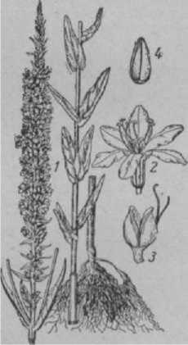**ДЕРБЕННИК-ПЛАКУН, плакун-трава,** зализняк (Lythrum salicaria L.), многолетнее травянистое р-ние, выс. от 50 до 100 *см,* сем. дербенниковых.

**Дербенник-плакун:** *1—* расте­ние в цисту; 2 — цветок;

*3* — плод; *4* — семя.

Имеет крепкое, разветвленное корневище. Сте­бель прямой, густо опушенный короткими волос­ками. Листья сидячие супротивные или мутовчатые (по три в кольце), сердцевидно-ланцетной формы. Стебель заканчивается гу­стым, длинным колосовид­ным соцветием, несущим много крупных шестиле­пестных пурпуровых цвет­ков. Нектарник располо­жен у основания пестика. Цветет с июня до начала августа и дает много нек­тара, а также пыльцу. В теплую погоду нектар

обильно выделяется в те­чение целого дня. Мед аро­матный, темножелтого цве­та, с терпким привкусом. Распространен повсюду на сырых местах, по берегам рек, около болот и озер, во рвах и канавах и в при­брежных зарослях. Встре­чается массами в плавнях. Медоносен и др. вид — дербенник лозный (L. virgatum L.), выс. от 25 до 100 *см.* Это голое светлозеленое р-ние с узколанцетными листьями, нижними— при основании округлыми и верхними — суженными в короткий черешок. Цветет с конца июня по август. Произрас­тает по влажным лугам и берегам к югу от Орлов­ской, Горьковской и Кировской обл. до Башкир­ской АССР, Нижнего Поволжья и Николаевской области.

ДЕРЕЗА, заманиха, лиций, полевой жасмин (Lycium barbarum L.), **раскидистый** кустарник, выс. 2,5—З.м, сем. пасленовых, с прутье­видными ветвями, дугообразно повисающими со второго года жизни. Листья очередные, продолго­вато-ланцетные, острые, серо-зеленые. Цветки светло­фиолетовые или розовые, одиночные или по не­скольку в пазухах листьев, на цветоножках, едва превышающих цветки. Ягода’ продолговатая, ярко­красная. Цветет в июне-августе, охотно посещается пчелами утром и под вечер. Дает нектар и пыльцу. Разводят на Ю. (севернее Курска вымерзает) **в** жи­вых изгородях. Часто встречается в одичалом со­стоянии в степях, у заборов, рвов, на пустырях и т. д.

Легко размножается семе­нами и особенно черенка­ми. Трудно искоренима. В зауральских степях Казахской ССР произра­стает Д. русская (L. ruthenicumMurr.), выс. до 2 *м,* с линейно-лопат­чатыми, тупыми, сизыми и мясистыми листьями, с цветками в пучках и чер­ной ягодой. Цветет в те же сроки.

Очень удобна для разведения по валам канав, окру­жающих пасеки и сады, для покрытия обнаженных обрывов, стен оврагов, заброшенных мест и т. д.

ДЕРЕН, см. *Кизил на­стоящий.*

ДЕРЖИ-ДЕРЕВО (Pali и- rus aculeatus Lam.), ко­лючий кустарник, выс. до 2 *м*и более, с растопы­ренными ветвями, сем. крушиновых. Листья оче­редные, неравнобокие, яйцевидные, расположены в дна ряда, прилистники превращены в колючки, из к-рых одна прямая, а др.

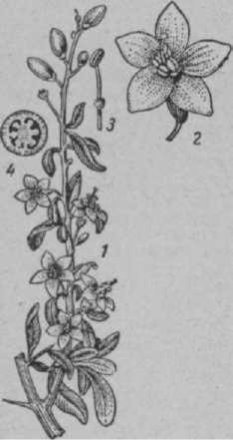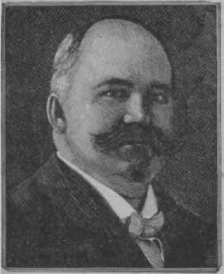венно на сухих глинистых и каменистых склонах Крыма, на Кавказе, гл. обр. в сухих местах долины р. Кугы. Создает непроходимые живые изгороди.

загнута вниз. Цветки мел- Дереза: *1 —* ветвь с цветами и плодами; *2—***цветок;** *3—***ты-** кие. золотистого цвета с чинка; *4* — разрез **плода,** зеленоватым оттенком,

собраны небольшими кистями в пазухах листьев. Цве­тет в мае-июне, хороший медонос. Растет преимущест-

ДЕРНОВ Михаил Александрович (1868—1920), выдающийся общественный деятель пч-ва, педагог, издатель и автор ряда трудов по пч-ву. Родился в г. Елабуге Вят­ской губ. в семье зем­ского служащего. По окончании Казан­ского пехотного учи­лища в 1888 году Д. служил непродолжи­тельное время в ар­мии.

В 1894годуД. по­знакомился с прак­тическим пч-вом, и у него возник огром­ный интерес к этой отрасли, к-рой он посвятил всю жизнь. Работая на скром­ных должностях

(пчеловодом на ар­тельной пасеке, за­ведующим складом

юводиых принадлежностей), Д. упорно занимался '•образованием, готовясь к экзаменам на аттестат юсти, к-рые успешно сдал, и в 1900 поступил естественный факультет Петербургского универ­ситета. Окончив университет, Д. поступил на по­следний курс Петровской (ныне Тимирязевской) с.-х. [емии, к-рую окончил в 1907 со званием ученого агронома.

Студенческие годы Д. проходили в кипучей дея­тельности на поприще пч-ва. Со свойственной ему энергией Д. организовывал курсы для пчеловодов- крестьян, активно участвовал в работе Вятского общества пчеловодов, выступал с лекциями, устраи­вал выставки, проводил показательные опыты на Вятской с.-х. станции и др. способами пропагандиро­вал *рациональное пчеловодство.*

Вскоре Д. убедился в необходимости создания популярных научно обоснованных руководств по пч-ву и решил заняться литературной деятельностью. В 1896 вышла его первая работа «Друг пчеловода», представляющая собой записную книжку для учета пасечных работ. В 1902 вышел капитальный труд Д. «Главные пасечные работы», к-рый выдержал девять изданий и более 20 лет считался лучшей книгой по пч-ву. Затем вышли его книги: «Омшани­ки», «Пчеловодные принадлежности», «Организация пасечного хозяйства», «Устройство улья Дадана— Блатта», «Устройство пчельника», «Пчелы и их жизнь», «Колодное пчеловодство» и др.

С 1906 года Д. стал издавать двухнедельный жур­нал «Пчеловодная жизнь», а с 1910 — второй еже­месячный журнал «Пчеловод», рассчитанный на на­чинающих пчеловодов. Оба журнала считались лучшими в России и пользовались большой популяр­ностью. Для сотрудничества в журналах Д. привлек многих видных пчеловодов и публиковал свои статьи, к-рые впоследствии издал отдельной книгой под заглавием «50 пчеловодных бесед».

Д. не чужд был и конструкторской инициативы. Занимаясь пч-вом в сев. условиях (ныне Кировская обл.), он сконструировал улей, известный под на­званием «Улей Дернова», к-рый имеет передние и задние стенки двойные, а боковые одинарные.

ДЕСТИЛЛИРОВАННАЯ ВОДА, необходима для проведения анализа меда и воска и для определения *пади* в меде.

Д. в. получается путем перегонки воды. В по­следнее время стали применять для дестилляции воды ионообменники, т. е. вещества, поглощающие из воды соли. Вполне пригодная Д. в. может быть по­лучена, если дождевую воду хорошо прокипятить и профильтровать.

ДЕТКА, см. *Расплод.*

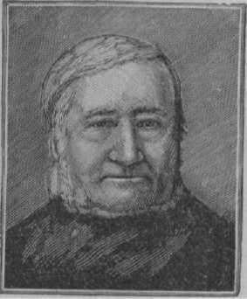ДЗЕРЖОН Ян (1811 — 1906), выдающийся сла­вянский пчрловод. Родился в Ловкови- це (Верхняя Силе­зия), по националь­ности поляк. По­сле окончания Бре- славльского универ­ситета Д. был наз­начен священником. В это время Д. знакомится с пч-вом и основательно изучает жизнь пчел. Д. выступил с изло­жением своих взгля­дов на партеногенез пчел, объяснил про­исхождение рабочих пчел и трутней из яиц одной и той же матки, ход оплодотворения яиц, причины появле­ния пчел-трутовок и происхождение маток и рабочих пчел из одинаковых яиц, но при различном кормле-

научных сударств русским работы «Теория

| Месяц  **II число** | 1. Показания контроль­ного **улья** | | | 2. Температура воздуха в тени | | | 3. Состояние погоды: ясно, пасмурно, дождь, ветер и т. д. | 4. Лёт пчел | | 5. Название медоно­сов | |
| --- | --- | --- | --- | --- | --- | --- | --- | --- | --- | --- | --- |
| **общий** вес | прибыль | убыль | в 7 час. | в 13 час. | в 21 час | продолжи­тельность лёта | сила лёта | зацветаю­щих | отцветаю­щих |

Дневник пасеки колхоза

. за 195 год

нии и т. д. Церковное начальство неблагосклонно смотрело на его открытия и отстранило его от дол­жности. С этого времени (1859) Д. целиком посвящает себя пч-ву, активно участвует в работе съездов и обществ пчеловодов, поддерживает связи с пчело­водами др. стран, выступает в печати, издает жур­нал «Силезский пчеловод». Кроме того, Д. усовер­шенствовал улей с подвижными сотами, впервые применил двойные и счетверенные ульи и т. д.

Взгляды Д. не сразу были приняты пчеловода­ми и энтомологами, и только в 1898 на съезде пче­ловодов в Зальцбурге его открытие было признано, что принесло Д. заслуженную мировую славу.

Научная деятельность Д. была высоко оценена общественностью: он был избран почетным докто­ром Мюнхенского университета, членом многих обществ, правительствами различных го- был награжден орденами, в том числе и орденом «Св. Анны». Основные печатные Д.: «Рациональное пчеловодство» (1861), и практика современного пчеловодства» (1848), «Усовершенствованный метод ведения пчел Дзержона», «Двойной улей» (1890).

ДИАГНОСТИКА БОЛЕЗНЕЙ ПЧЕЛ (греч. dia- gnostikos — способный распознавать), учение о методах возможно раннего распознавания болезней и определение их причины. Д. б. п. является первым и необходимым звеном по оказанию помощи в *борьбе с болезнями пчел;* правильно поставленный диагноз позволяет применить верный метод борьбы, дающий наилучшие результаты.

СМ. *Пасечная диагностика, Лабораторная диа­гностика.*

ДИАСТАЗА, см. *Ферменты.*

ДИАФРАГМА, см. *Разделительная доска.*

ДИЗЕНТЕРИЯ ПЧЕЛ, см. *Понос пчел.*

ДИКИЕ ПЧЕЛЫ, пчелы, к-рые никогда не жили в устроенных человеком жилищах (дуплянках, ко­лодах, ульях и т. п.). Гнезда медоносной пчелы в естественном состоянии можно обнаружить и по­ныне в лесах Башкирии и др. местах. Ввиду способ­ности пчел размножаться роями, к-рые могут улетать на значительные расстояния, очень трудно опре­делить, является ли то или иное гнездо пчел, обна­руженное в природной обстановке, гнездом настоя­щих диких пчел или м. б. это гнездо создано оди­чавшими пчелами, слетевшими с пасеки.

Несомненно, дикими надо считать два вида *индий­ских пчел —* гигантскую и карликовую, к-рые строят свои гнезда, состоящие из единственного сота, на открытом воздухе под ветвями деревьев. Средняя индийская пчела с давних времен содержится в ульях, но она сохранилась и в естественном состоя­нии (Индия, Китай, Япония, советский Дальний Восток).

К Д. п. относятся также мелипоны и тригоны, живущие в Юж. Америке, Африке и Австралии. Гнезда они устраивают более примитивно, чем медо­носные пчелы; для складывания меда отстраивают особые бокальчики, а для вывода расплода в сере­дине гнезда строят несколько параллельных сотов, расположенных горизонтально.

См. Общественные пчелы. Одиночные пчелы.

ДНЕВНИК ПАСЕКИ, ведение записей в период пчеловодного сезона: показаний *контрольного улья,* темп-ры воздуха, состояния погоды, лёта пчел, цветения медоносов.

Для ведения Д. п. рекомендуют форму (см. ниже) и следующие правила ее заполнения.

1. Показания (вес) контрольного улья записы­вают ежедневно вечером, по окончании лёта пчел. Графу «прибыло» или «убыло» определяют путем сравнения последней записи «общий вес» с предыду­щей. Запись «Показания контрольного улья» не может служить основанием для бухгалтерского учета, т. к. пчелы приносят в улей жидкий нектар, вес к-рого убавляется ночью за счет испарения воды. Кроме того, на показание контрольного улья влияет принос пчелами в улей пыльцы, воды, дополнительная отстройка сотов, прирост пчел и пр.
2. Темп-ру воздуха записывают в 7 час. утра, в 1 час дня и в 9 час. вечера по местному времени по показаниям обычного термометра, находящегося на открытом воздухе, в тени.
3. Состояние погоды отмечают кратко: напр., ясно, пасмурно, дождь с 14 до 18 час, мелкий град с 15 час. до 15 час. 30 мин., ветер С.-В. (северо-во­сточный). Силу ветра отмечают словами — сильный, слабый, тихо и т. д.
4. Лёт пчел отмечают также кратко. Продолжи­тельность лёта указывают примерно так: весь день, с 9 до 15, с 6 до 10, затем с 12 до конца дня и т. д. Силу лёта пчел отмечают словами: хороший, сред­ний, слабый, не было.
5. Цветение медоносов записывают в тот день, когда они в массе начинают зацветать и отцветать, а не по отдельным экземплярам, к-рые могут за­цвести задолго до массового цветения.

Д. п. дает возможность определить периоды взятков (весной, летом, осенью) и их характер (сла­бый, сильный). В конце сезона на основании записей показаний контрольного улья составляют диаграмму взятка данной местности, при помощи к-рой довольно точно можно определить силу взятка, безвзяточные периоды и наметить мероприятия по улучшению кормовой базы для пчел и выбрать лучшие *методы пчеловодства.*

Для Д. п. можно использовать обычную школь­ную тетрадь, заранее разграфив ее по прилагаемой форме.

См. Фенологические наблюдения, Производств/ н зые записи, Учет на пасеке.

**ДНО УЛЬЯ** может быть глухим, т. е. прибитым к корпусу улья (напр., в лежаках), а также отъем­ным (б. ч. в *вертикальных* **улъяж-стояках),** что пред­ставляет большое удобство для чистки пола, к-рую можно проводить, не раскрывая **улья. По** конструкции ульевое дно бывает одинарное (холодное), двойное (теплое), с засыпкой между настилом утеплитель­ного материала или без него, и, кроме того, двустороннее, т. е. оборотное, образующее разное *подрамочное пространство* в улье — меньшее для лета и большее на зиму. В некоторых конструкциях ульев бывают выдвижные донья. Дно делают плот­ным, без щелей, собранным в четверть или на шпонах.

Д. у. следует держать в чистоте и время от вре­мени сколачивать настил пола, т. к. в щели насы­паются восковые крошки и здесь разводится *вос­ковая моль.* Для борьбы с нею ульевые донья реко­мендуется шпаклевать и окрашивать (изнутри или с обеих сторон) масляной краской.

**ДОЗРЕВАНИЕ МАТОК** происходит в маточ­никах в специальных семьях (семьи-инкубаторы), обычных семьях или в инкубаторах, употребляемых для куриных яиц и производится после *вырезки* или *отъема маточников.* При небольшом количестве ма­точников клеточки с маточниками лучше помещать в улочку сильной семьи около верхних брусков ра­мок с расплодом, где бывает больше пчел и, следо­вательно, теплее. На пасеках, где выводится боль­шое количество маток, клеточки с маточниками раз­мещают в специальной рамке, так называемой *рамке- питомнике,* **к-рую** ставят в гнездо сильной семьи.

Нередко пчелы, в семье к-рых стоят клеточки с маточниками, враждебно относятся к народившимся маткам, часто калечат и даже убивают их через сетку клеточки. Чтобы избежать этого, формируют сильные семьи-инкубаторы на неплодную матку с разновозрастным расплодом, между рамками к-рых ставят рамки-питомники. При длительном исполь­зовании семьи-инкубатора ее необходимо время от времени подсиливать расплодом, а в случае осеме­нения матки отобрать ее и дать маточник.

Для Д. м. необходима темп-ра **34—36°** и относи­тельная влажность **50—70%;** снижение или повы­шение темп-ры нарушает нормальное развитие матки, а сроки развития задерживаются до пяти суток (при понижении темп-ры) или ускоряются до двух суток (при повышении), в результате чего нарождаются матки с недоразвитыми крыльями, ножками, слабо развитым и мягким наружным ске­летом и т. д. (см. ***Пчелы-калеки).*** Поэтому необхо­димо хорошо утеплять семьи, в к-рых происходит дозревание маток. Когда происходит Д. м. в боль­шом количестве, рекомендуется контролировать ход развития маток. Для этого тонким ножом раз­резают с одной стороны стенку маточника, щель слегка раздвигают и ежедневно в одни и те же часы наблюдают за развитием и изменением в окраске ку­колки. При нормальном ходе развития матки в ма­точнике наблюдается следующее:

в 1-й день после запечатания личинка прядет кокон на 2**-й** происходит **гистолиз личинки**

» 3-й глаза куколки белого цвета

**»** 4**-**й глаза куколки розовые, голова

~ темнеет

> **5-й** глава **темнофиолетовые,** темнеет

**» 6-й** сбрасывается кукольная оболоч­

ка, куколка превращается во взрослую матку, к концу вось­мого дня матка выходит из ма­точника

**ДОЗРЕВАНИЕ МЕДА** состоит в том, что *незре­лый мед,* содержащий воды свыше 20%, оставляют в открытой таре в теплом сухом, хорошо проветри­ваемом помещении. Здесь с поверхности меда про­исходит испарение воды. Для ускорения процесса дозревания необходимо мед периодически переме­шивать. Сверху мед закрывают сеткой или марлей для предохранения от пчел, мух и загрязнений. Д. м. хорошо проводить под железной крышей, нагреваемой солнечными лучами. Д. м. уменьшает его вес й объем. Поэтому необходимо определять содержание воды в меде во время его поступления на склад и при отпуске со склада. Разность этих двух определений водности покажет фактическое изменение веса меда.

**ДОЛГОВЕЧНОСТЬ ПЧЕЛ, см.** *Продолжитель­ность жизни маток, трутней и рабочих пчел.*

**ДОЛИНОВСКИЙ** Иван (род. в 1814, дата смерти не установлена), польский пчеловод, изобретатель рамочного улья-лежака. Улей Д. — одностен­ный, из толстых досок, с **15—18** . смыкающи­мися низко-широкими рамками, открывался свер­ху и с боков (верхняя крышка откидывалась на петлях); в таком улье хорошо сохранялось тепло. В боковых стенках улья имелись отъемные должен, за к-рыми в виде разделительных досок ставились застекленные диафрагмы. Такое устрой­ство улья позволяло следить за развитием **семей,** не открывая гнезда. Этот тип улья в свое время был широко распространен на Ю.-З. России.

Д. написал книгу «Начала пчеловодства, при­мененные к **устройству** рамочного улья», к-рая была издана на русском языке в 1861. Изобретение улья и литературные труды Д. способствовали рас­пространению в России рамочного пчеловодства.

**ДОМ ПАСЕЧНЫЙ,** см. *Пасечный домик.*

**ДОННИК,** б у р к у н (Melilotus), кормовое и медоносное р-ние сем. бобовых, используемое также на зеленое удобрение. Наиболее распространены Д. **желтый,** или лекарственный (М. officinalis L.), и белый (М. albus Desr.). В диком виде оба Д. встречаются на Сев. Кавказе, на юге УССР, в По­волжье, на Урале, в Сибири, Казахстане, Воронеж­ской, Курской и др. областях. Хорошо произрастают на всех землях, за исключением голых песков и кислых почв. Довольно засухоустойчивы и зимо­стойки.

Листья тройчатые. Цветки мелкие, белые или жел­тые, собранные в кисть. При цветении сначала рас­пускаются нижние цветки кисти.

Д. желтый, двухлетнее р-ние с прямым или приподнимающимся сильно ветвистым стеблем до 1 *м* и более выс., с длинными цветочными кистями из яркожелтых цветков. Растет на почве каменистой, суглинистой и песчаной — на полях, выгонах, сор­ных местах, по оврагам, холмам, в степях, **по** окраи­нам лугов, дорог, около заборов, железнодорожных насыпей и т. п. Зацветает тотчас за клевером и цве­тет вплоть до сентября.

Д. **белый,** двухлетнее р-ние, имеет белые цветки и зацветает недели на две позже желтого Д. Встречается там же, где и желтый Д. Выдающийся медонос. Большой интерес представляет однолетняя форма Д. белого, его разновидность. Это крупное, ветвистое р-ние, достигающее в **выс. 1,5—2,0***м.* Всему р-нию присущ сильный запах. Белые, довольно мелкие цветки, мотылькового типа, сгруппированы в многоцветковые длинные кисти. Цветки протеран- дричны (сначала созревают тычинки, а потом

94

ДОПОЛНИТЕЛЬНАЯ ОПЛАТА ТРУДА - ДОХОДНОСТЬ ПЧЕЛОВОДСТВА

пестик). Продолжительность цветения одного цветка в среднем два дня. Нектароносная ткань расположена у основания завязи. Нектар занимает пространство между сросшимися тычиночными нитями и пести­ком. При обильном выделении нектар переходит в выгиб паруса (самого большого лепестка цветка), выступая часто наружу в виде двух блестящих капелек по боковым сторонам цветка. Нектаровы- деление наиболее обильно в период от раскрывания большинства пыльников до созревания рыльца. По наблюдениям на Сев. Кавказе,отдельные цветки вы­деляли до 0,5 *мг* нектара. Нектар Д. бесцветен, про­зрачен, с содержанием Сахаров более 45%. Число цветков достигает 1,8 млрд. на 1 *га.* Медопродук- тивность в средней полосе более 100 *кг,* а на Ю. и в центрально-черноземной зоне 300 *кг* и больше с *1 га.* Мед белый, очень вкусный, аромат­ный.

Д. белый однолетний м. б. использован как си­лосное, медоносное, сидерационное (для зеленого удобрения) и пастбищное р-ние. Лучшие почвы для него черноземы и суглинки, хорошо дренированные, содержащие известь. На 1 *га* высевают 10—16 *кг* семян. Посев следует производить в ранние сроки. Семена Д. легко осыпаются. Сбор их производят при побурении бобиков на нижней части р-ния, при раскусывании семена д. б. тверды. Опоздание с уборкой может привести к потере большей части урожая и засорению почвы. Урожай семян 6—8 *ц* с 1 *га.*

**ДОПОЛНИТЕЛЬНАЯ ОПЛАТА ТРУДА,** см. *Опла­та труда.*

**ДОРОЖКИ НА ПАСЕКЕ,** пешеходные дорожки, при устройстве к-рых учитывается возможность использования ручного пасечного транспорта — ***та****чек* и *тележек.* Прокладка дорожек на па­сечной площадке определяется схемой размеще­ния ульев, пасечных построек и растительности. Центральная, наиболее широкая дорожка прокла­дывается от входа на пасеку до пасечного домика. Остальные дорожки должны пересекать террито­рию пасечного участка в разных, обычно перпен­дикулярных направлениях, для подхода к ульям и пасечным постройкам, особенно к зимовнику.

Для прокладки Д. на п. отбивают шнуром буду­щее полотно дорожки, удаляют верхний раститель­ный слой почвы (дерн) на глубину 20—25 *см,* а затем засыпают шлаком, гравием и сверху песком. Насыпка должна производиться с расчетом на осадку.

Выпуклость дорожек должна составлять не бо­лее 4,5% общей ширины, иначе легко образуются выбоины. Главное условие прочности дорожек — предупреждение застоя воды. Поэтому полотну дорожки должен придаваться не только попереч­ный, но и продольный уклон. Следует избегать слишком длинных дорожек, совпадающих со скатом почвы, или же необходимо облицовывать края дорожек камнем либо кирпичом, т. к. стекающая вода приобретает большую размывающую силу. Обсадка дорожек с боков низкорослыми медонос­ными кустарниками (крыжовник, облепиха и др.), с последующей стрижкой их, придает дорожкам на пасеке более нарядный вид.

Поддержание дорожек в чистоте достигается пе­риодической подрезкой проросшей травы и обнов­лением песочной засыпки. В качестве такой засып­ки, особенно на влажных почвах, хорошо употреб­лять толченый кирпич.

**ДОХОДНОСТЬ ПЧЕЛОВОДСТВА** при хорошей организации очень высокая, и многие колхозы и совхозы создали, крупные пасеки, Насчитывающие по нескольку сотен и даже тысяч пчелиных семей.

Высокая Д. п. обусловливается тем, что: а) эта отрасль малотрудоемкая; пасеку в 70—100 семей мо­жет успешно обслужить один пчеловод, однако уход за пчелами требует квалифицированного труда; б) содержание пасеки не требует больших денежных и материальных затрат, а воспроизводство основных средств производства, т. е. пчелиных семей, совер­шается в короткий период; в) от пч-ва получают ценнейшие продукты — мед и воск, к-рые другим путем пока получить невозможно; г) пч-во играет огромную роль в повышении урожайности мно­гих растений. Принято считать, что доход от пчел как опылителей в 10—15 раз больше по срав­нению со стоимостью получаемого от них меда и воска.

Ввиду большой Д. п. колхозы и колхозники ма­териально весьма заинтересованы в развитии об­щественного пч-ва. Примером высокой Д. п. может служить пчеловодная «ферма колхоза им. Молотова В осточно-Казахстанской обл. В этом колхозе имеется ок. 800 пчелиных семей. В 1952 кол­хоз выручил от продажи меда 180 тыс. руб. и, кроме того, 13*т* меда выдано на трудодни. В 1949 на

доходы от пч-ва колхоз построил электростанцию и электрифицировал все дома колхозников и произ­водственные помещения, а также все работы по очи­стке зерна, организовал электрострижку овец, ра­диофицировал село.

Колхоз «Трудовик» той же обл. демонстрировал свои достижения в *павильоне «Пчеловодство»* ВСХВ. В 1953 колхоз получил от своих пасек 52 *т* меда и часть его реализовал, выручив 327 тыс. руб. Бригаде пчеловодов из 6 человек во главе с т. Хо- дановым выдано в порядке дополнительной оплаты труда 7 362 *кг* меда, а председателю колхоза т. Ильи­ну за умелое руководство развитием пч-ва — 866 *кг* меда. Колхозникам выдано на трудодень по 370 г меда.

Высокодоходную пасеку имеет колхоз им. Моло­това Тюхтетского р-на Красноярского края. По государственным ценам стоимость продукции пч-ва в 1953 составила ок. 1 млн. руб. В 1953 колхоз выдал колхозникам 220 *ц* меда из расчета по 300 *г* на трудодень и, кроме того, выручил от продажи меда 347 тыс. руб., или по 500 руб. от каждой семьи пчел. Денежные расходы на пасеку за последние 3 года равны всего 5 тыс. руб.

Высокотоварную пасеку имеет колхоз <-Белка» Тасеевского р-на Красноярского края, достижения к-рого также демонстрировались на ВСХВ в 1954 г. В течение последних 13 лет здесь ежегодно полу­чали не менее 100 *кг* меда в среднем с одной семьи пчел, а в 1943 и в 1953 по 190 *кг.* В 1953 от пасеки получено 20 240 *кг* товарного меда, а денежный до­ход составил 202,4 тыс. руб., или почти 1800 руб. с каждого улья. Колхозникам на каждый трудо­день выдано по 600 *г* меда, и многие из них полу­чили по 500—800 *кг* меда. Заведующий пасекой т. Иванов получил на трудодни 598 *кг* меда и 1 570 *кг* меда в порядке дополнительной оплаты труда.

Очейь интересен опыт работы колхоза им. Ленина Анапского р-на Краснодарского края.**Пасека** здесь насчитывает 730 семей пчел. Свыше 1500 *га* занято под садами, бахчами, подсолнечником **семей-**

никами люцерны и эспарцета. Правление колхоза считает, что стоимость дополнительного урожая от пчелоопыления в 1953 составила 1 млн. 316 тыс. руб. и, кроме того, продано меда на 251,4 тыс. руб. Доход с каждой семьи пчел составил более 2 000 руб.

Свыше 600 пчелиных семей имеется в колхозе им. Ворошилова Туймазинского р-на Башкирской АССР. Доход от пасеки составляет 37% всех доходов колхоза, а затраты трудодней всего лишь 3,6 %. В колхозе им. Мухина, «Красный маяк» и др. Ленинского р-на Хабаровского края доход от пч-ва составил ок. 50% всех доходов колхоза. Пасека № 6 Бирского пчелосовхоза этого края за последние 3 го­да дала чистого дохода (за вычетом всех расходов) 255 410 руб. В колхозе «Стройка» Верхне-Муллин- ского р-на Молотовской обл. только денежная вы­ручка от продажи меда составляла 36 руб. на каж­дый затраченный на пч-во трудодень.

В колхозе им. Калинина Хингано-Архарин- ского р-на Амурской обл. в 1953 бригада в 7 человек получила от пасеки в 650 семей пчел 23,5 *т* товар­ного меда, а в колхозе «Новый путь» бригада в 6 человек от 544 семей пчел — 20 *т,* меда. Т. о., до­быча меда на каждого члена бригады в этих колхозах составляет свыше 3,5 rn, что по государственным ценам равно почти 40 тыс. руб.

Во всех колхозах Егорлыкского р-на Ростовской обл. занято пч-вом 24 колхозника, а медовая продук­ция пасек оценивается в 500 тыс. руб., т. е. свыше 20 тыс. руб. на каждого пчеловода в среднем.

Денежный доход колхозов Приморского края от пч-ва равен 17—20% всех денежных доходов колхо­зов, а в колхозах Лозовского, Гущевского и других р-нов свыше 50%.

Большим подспорьем в доходах трудящихся города и деревни является приусадебная па­сека.

Советское государство всячески поощряет разви­тие пч-ва в нашей стране. Колхозы освобождены государством от натуральных поставок продуктов пч-ва, а также от налогов, с доходов от приусадеб­ных пасек. Учитывая важность развития пч-ва, колхозам предоставляются долгосрочные кредиты на приобретение пчелиных семей и ульев и на строительство зимовников в размере 75% затрат, сроком на 7 лет, с погашением начиная с третьего года.

**ДРЕССИРОВКА ПЧЕЛ,** искусственное усиле­ние летной деятельности пчел. Д. п. начала приме­няться по предложению проф. А. Ф. Губина при опылении семенников красного клевера, а также и др. с.-х. растений. В настоящее время Д. п. ши­роко практикуется передовиками пч-ва и семеновод­ства, т. к. этот метод не только повышает урожай­ность опыляемых пчелами культур, но и увеличивает сборы меда.

Д. п. основана на искусственном создании у пчел условного рефлекса на запах цветков р-ний. Число пчел, вылетающих из ульев при дрессировке на опыление люцерны, повышалось в среднем в 5 раз, на опыление яблонь — в 2 раза, подсолнеч­ника — в 8 раз, вики мохнатой — в 15 раз, льна- долгунца — в 7 раз и т. д. Успешные результаты были получены также при Д. п. на опыление винограда, гречихи, хлопчатника, земляники, клубники, се­менников чая, кориандра и др. растений. В ре­зультате применения Д. п. при опылении семенни­ков красного клевера наблюдалось усиление вылета пчел:

до 5 раз в **11** случаях

от 5 » 15 » » 15 »

» 15 » 25 > » 7 »

свыше 25 *»* » 5 »

Применение Д. п. обеспечивает опыление семен­ников меньшим числом пчел: напр., при опылении красного клевера вместо 60—120 семей ту же опыли­тельную работу производят пчелы 10—20 семей.

При организации опыления семенников красного клевера в колхозах Московской обл. наблюдалось повышение урожаев семян клевера в 2—3 раза и более.

Эффективность дрессировки пчел при опылении семенников красного клевера в колхозах Московской области (урожай семян в кг,га)

|  |  |  |  |  |  |
| --- | --- | --- | --- | --- | --- |
| **Колхозы** | Число ульев, подвезенных к семенникам клевера | | | | |
| 0 | 10 | 30 | 50 | более 60 |
| Не применявшие дрессиров­ки пчел | 57 | 88 | 160 | 168 | 180 |
| Применявшие дрессировку | 207 | 180 | 195 | 252 |

При обычной агротехнике урожаи семян кле­вера в колхозах, не применявших Д. п., повышаются с увеличением числа ульев, а когда применялась Д. п., повышенные урожаи были получены даже при небольших пасеках. При более высокой общей агро­технике применение Д. п. позволяет получить уро­жаи семян в 4—5 *ц* с 1 *га* и выше.

Д. п. производится следующим образом. Каждой семье скармливают ежедневно по 100 *г* сахарного сиропа, имеющего запах цветков тех р-ний, на к-рые хотят усилить вылет пчел. Ароматический сироп раздают в ульи ежедневно рано утром, до вылета пчел, наливая его в небольшие кормушки, поставленные в улей поверх рамок. Для приготов­ления сиропа на 10 семей пчел растворяют 500 з сахара в 0,5 *л* кипятка. Затем в охлажденный сироп погружают цветки нужной культуры и оставляют настаиваться на несколько часов. При приготовле­нии сиропа можно использовать мед, для чего 1 часть цветочного меда растворяют в 2 частях воды и кипятят в течение 30 мин. После охлаждения рас­твора погружают в него цветки тех р-ний, на к-рые будет проводиться Д. п. При Д. п. на красный кле­вер медосбор повышался в среднем на 12%, при дрес­сировке на розовый клевер — на 25%, на белый клевер—-51%, рапс—20%, сурепицу—41%, лю­церну — 16,5%, белый донник —-44%, горчицу — 32%, малину — 57,5%, вереск — 23,5%, полевую репу—41%, конские бобы—86%, лук—-80%.

**ДРОЖЖИ,** д р о ж **жевые** грибки (Sac- charomycetes), одноклеточные организмы круглой, эллипсовидной или палочковидной формы, вызываю­щие брожение; по размерам крупнее *бактерий.* Д. широко распространены в природе, размножаются почкованием и делением. При недостаточном пита­нии у некоторых Д. происходит образование спор. Нек-рые виды Д. специально разводятся человеком и используются с древнейших времен в хлебо­печении, виноделии, пивоварении, приготовлении медовых напитков и т. д.

В нектаре и нектарниках цветков часто содер­жатся различные виды Д. Среди Д. часто встре­чается Ant homy ces Reukauni, образующий при сбра­живании Сахаров органические кислоты. Этот вид дрожжевых грибков входит в состав микрофлоры

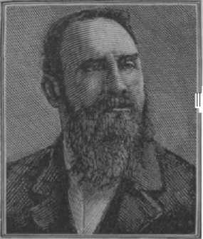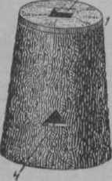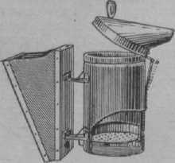

ДУПЛО, естественно образовавшаяся пустота в стволе дерева вследствие гниения внутренних слоев древесины, иногда в результате деятельности насекомых-вредителей. Д. с небольшим отверстием — летком — служит излюбленным местом обитания диких или слетевших с пасек пчел. Д. (колоды), до­ставленные из леса в населенные пункты, в далекие времена способствовали переходу от пчелиного про­мысла (охоты за пчелами) к развитию пч-ва как отрасли сельского хозяйства. Случаи обнаружения Д. в лесах и доставка их вместе с пчелами на пасе­ки нередки и в наше время.

***3^ 2***

**Дуплянка:** *1—* отъем- иыи потолок; *2 —* от верстие для над ста в **ни** магазина, под­

садки матки, под­кормки и т. п.; *3* — втулка к отвер­стию; *4* — леток.

жвачных животных, содержится в перге, а также в задней кишке здоровых пчел, где образует кислоту, к-рая консервирует кал, предотвращая *понос пчел* зимой. Имеется указание, что присутствие этого грибка в кишечнике пчелы препятствует размно­жению возбудителя *европейского гнильца* и *нозе­матоза.*

Многие виды Д., приносимые с нектаром в улей, погибают вследствие обезвоживания меда в процес­се его созревания. Лишь нек-рые из них, способные переносить высокие концентрации сахара в меде, сохраняются и при определенных условиях вызывают *брожение меда.*

**ДУБ** (Quercus), крупное дерево сем. буковых, произрастает в лиственных лесах и чистых дуб­равах. По устойчивости и долговечности не имеет себе равных. Цветки Д. раздельнополые: мужские (тычиночные) собраны повислыми сереж­ками сверху с пятираздельным околоцветником и 5—10 тычинками; женские (пестичные) цветки рас­полагаются внизу с одним пестиком и с трехраздель­ным рыльцем. Цветет одновременно с распусканием листьев — в конце апреля, в мае. Пчелы собирают с мужских цветков пыльцу, с женских — нектар. В редкие годы обильного нектаровыделения Д. пред­ставляет ценность для раннего воспитания пче­линого расплода.

На листьях Д. нередко появляются *падь* и *мед­вяная роса,* приносящие вред пчеловодству. В СССР наиболее распространен Д. летний, или ч е- Se ш ч а ты й (Q. robur L.), на юге и юго-западе . зимний (Q. sessiliflor Salisb). Этот вид отли­чается от предыдущего более длинными черешками листьев. Он образует сплошные дубравы на Сев. **Кавказе,** в Крыму и ю.-з. Украине.

**ДУЛИТЛЬ,** Джильберт (1846 — 1918), известный **американские пчеловод,** родился в Спаффорде (штат Нью-Йорк) в семье фермера. Д. разработал метод ис­кусственного вывода пчелиных маток с пе­реносом *личинок* в специально сделан­ные и снабженные кормом *мисочки.* Для изготовления мисо­чек он предложил пользоваться *шабло­ном.*

Свой метод Д. опи­сал в книге «Научное разведение маток», вышедшей в 1889, чем положил начало мас­совому разведению племенных маток.

**ДУПЛЯНКА,** или бездонна, примитивный не­разборный улей высотой ок. 0,7 *м,* выдолбленный насквозь из обрубка дерева или сбитый из досок. Д. ставилась вертикально (стоймя) на деревян­ную плаху, плоские камни или прямо на землю, а сверху при­крывалась доской, соломенной или глиняной крышкой. Для осмотра гнезда Д. переворачивали вверх дном. Д. имела широкое распространение на Украине. По мере развития техники пчеловод­ства дуплянки заменялись ра­мочными ульями, а в настоящее время совершенно не употреб­ляются.

**ДУШИЦА** (Origanum vulgare L.), ДИКОе пушисто-шершавое MHO- г о л е т н е е травянистое р-ние, выс от 30 до 60 *см,* сем. губоцвет­ных. Характеризуется сильно разветвленным подземным корне­вищем, к-рое дает ежегодно по нескольку четырехгранных крас­новатых стеблей. Листья продолговато-яйцевидные, цельнокрайние, сверху темнозеленые, снизу бледные. Цветки мелкие, бледнорозовые, реже белые, собраны в короткие полумутовки, сближенные в колосья и сидящие в углах верхних листьев. При цветках мел­кие яйцевидно-эллиптические, обыкновенно темно­пурпуровые прицветники, черепитчато покрывающие друг друга. Цветет с июля по август в течение меся­ца, дает нектар, трава приятно пахнет; собранная во время цветения, используется в медицине, а так­же для натирания ульев с целью предохранения от моли и при борьбе с муравьями. Д. произрастает повсеместно по склонам гор, холмов, на сухих сол­нечных местах, среди кустарников и в редколесье. В Казахстане Д. один из лучших нектароносов.

**ДЫМАРЬ** употребляется для *подкуривания пчел* дымом. Д. состоит из дымообразователя и меха. Ды- мообразователь изготов­ляется из кровельного же­леза и представляет собой цилиндр выс. 17—18 *см,* диаметром 9—10 *см,* с глу­хим дном и откидной крышкой на шарнире или петле. Крышка делается в виде раструба для луч­шего направления струи дыма. Для предохранения дымообразователя от нака­ла внутрь него вставляет­

ся железный стакан с ре- Дымарь.

шетчатым дном.

Мех изготовляется из двух тонких дощечек раз­мером 10 х 15 *см* и кожи (или плотной ткани). Внут­ри меха имеется стальная пружина. Мех наглухо прикреплен к дымообразователю.

Для образования дыма употребляют хорошо вы­сушенные *гнилушки.* Дымообразователь и передняя дощечка меха имеют в нижней части отверстия диа­метром 10 *мм,* находящиеся друг против друга. Через эти отверстия струя воздуха из меха попадает в дымообразователь между глухим его дном и решет­чатым дном внутреннего стакана. Отсюда воздух устремляется вверх через стакан с горючим и, захва-

тывая по пути дым от тлеющих гнилушек, выходит наружу через раструб крышки.

Задняя дощечка меха имеет скобу — крючок для подвешивания Д. на стенку рабочего ящика или улья.

При работе Д. держат за верхнюю часть меха в левой руке между большим пальцем и остальными пальцами, нажимая время от времени на мех.

Начиная осматривать семью пчеловод прежде всего пускает в улей через леток 2—3 густые струи дыма. Затем, сняв крышку и верхнее утепление, дым внутрь гнезда сверху.

Не следует употреблять деревянных чурок, со­ломы, сена и стружек, т. к. они дают мало дыма, но много жара, отчего Д. портится. После работы Д. освобождают от золы и от нагара.

**ДЫНЯ** (Cucumis Melo L.), однолетнее однодом­ное р-ние сем. тыквенных с раздельнополыми цвет­ками. Примерно через пять недель после посева зацветают мужские цветки, а через неделю — жен­ские. Период постепенного раскрытия цветков про­ходит в течение трех недель и более, после чего количество их уменьшается. Мужской цветок Д. кивет только один день, женский — два, редко три дня. Когда оплодотворение произошло, женский цветок медленно закрывается. В сухие годы Д. цветет больше месяца, во влажные —дольше. Пчелы усиленно посещают цветки Д. и берут с них нектар

пыльцу.

**ДЫРОКОЛ,**

тип в планках рамок, через

прибор для прокалывания отвер-

*волоку* для наващивания искусственной вощины. Действие одношильно! -о Д. основано на том, что в колодке двигается соеди­ненное с рукояткой (рыча

к-рые продевают *про-*

Р1!< ***1*** 1. ОДНОШИДЬНЫП дыро­кол.

*2ис.* 2. Четырехшнльный дырокол.

шило, к-рое прокалывает древесину. При работе битую (готовую) рамку закладывают в прорезь

*koto*

I *Стол*

*пру тина*

/I— *Стремя для ноги*

хема работы ды- от ножной педали.

прибора так, чтобы место, отмеченное для прокалыва­ния отверстия, приходилось как раз против пробойника. Затем нажимом рукоятки **вгоняют** шило в брусок и продырявливают его на­сквозь. Когда рукоятку от­пускают, она от действия пружины отходит и зани­мает

ное) положение (рис. 1).

Более усовершенствован­ный Д. прокалывает сразу Отверстия в боковой план­ке рамки. Д. этой конструк-

ции прикрепляется шурупами к столу и может при- иться в действие как от руки (рис. 2), так и от :ной педали (рис. 3). Такой Д. состоит из чугун-

ного основания, рычага и четырех штоков с игла­ми, к-рые по мере износа могут заменяться новыми. Д. устроен так. обр., что иглы пробивают отвер­стия точно посередине боковой планки, причем пер­вое отверстие прокалывается на расстоянии 15 *мм* от верхней планки, а последующие — через 64 *мм* одно от другого.

При отсутствии Д. для прокалывания планок рамки пользуются обыкновенным (прямым) шилом, намечая отверстия с помошью шаблона.

См. *Натягивание проволоки в рамки.*

**ДЫХАЛЬЦА,** стигмы, отверстия, располо­женные на боковых частях груди и брюшка, через к-рые воздух входит в тело пчелы, а после исполь­зования удаляется наружу. На груди у всех трех особей имеется три пары Д., на брюшке у рабочей пчелы и матки — шесть пар, а у трутня — семь пар Д. По строению грудные Д. отличаются от брюшных. Передний членик груди у взрослых особей и у ли­чинок не имеет дыхальца.

Первая пара грудных Д. расположена на средне- груди; снаружи каждая из них прикрыта особым выступом, задний край к-рого густо покрыт волос­ками. Если удалить этот выступ, то обнаружится выемка, на дне к-рой и расположено Д. Эти Д. имеют неправильную овальную форму, их наибольший диаметр бывает 0,14 *мм.* Вторая пара грудных Д. расположена на перепонке, соединяющей членики средней и задней груди. У старых пчел эти Д. очень трудно обнаружить, т. к. они представляют собой небольшие отверстия. Третья пара грудных Д. рас­положена на передней боковой стенке четвертого спинного членика. Они имеют овальную форму, дл. 0,23 *мм* и шир. 0,06 *мм.* Отверстие каждого Д. при­крыто клапаном из плотной перепонки, к краям к-рого прикреплены два мускула. При сокращении одного из них происходит выпячивание клапана вперед, в результате чего Д. закрывается, а при со­кращении другого мускула перепонка клапана оття­гивается к краю и Д. открывается.

Брюшные Д. расположены на боковых частях спинных полуколец и имеют одинаковое строение в виде овальной формы отверстий дл. 0,06 *мм,* иду­щих в воздушную камеру, стенки к-рой покрыты волосками для защиты от пыли. Между воздушной камерой и трахеей помешается запирающий кла­пан, в изгибе к-рого находится мускул. .При сокра­щении этого мускула клапан закрывает входное отверстие трахеи, наподобие клещей. Д. регулируют поступление воздуха в трахеи.

Когда пчела неподвижна или слабо передви­гается, обычно Д. бывают закрыты. При полетах, работе или при повышенном обмене вешеств Д. широко открываются. В зависимости от степени влаж­ности окружающего воздуха пчела, закрывая или открывая Д., регулирует отдачу воды в связи с потребностями организма. Недостаток кислорода или избыток углекислоты раздражают дыхательные центры нервной системы, чем регулируется откры­тие и закрытие дыхальца.

**ДЫХАНИЕ,** обмен газов между организмом пчелы и окружающей ее средой. Пчела дышит воз­духом, к-рый представляет смесь газов: кислорода 21%, азота 78%, углекислоты 0,03% и др. Воздух, поступая через брюшные *дыхальца,* распределяется далее по трахеям по всему телу пчелы. Кислород воздуха участвует в окислительных процессах, протекающих в клетках, что сопровождается выде­лением углекислоты и воды. Углекислота и пары

7 Словарь пчеловода

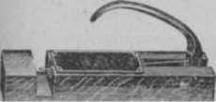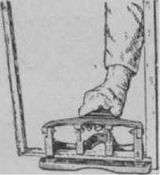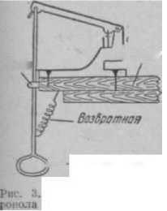

воды по тем же трахеям, но через грудные дыхальца выводятся из организма.

Количество потребляемого пчелами воздуха за­висит от окружающей темп-ры, поведения пчел и жизнедеятельности семьи. Так, одна пчела, когда **она** сидит неподвижно, потребляет кислорода за 1 час: при темп-ре воздуха **11°—0,4** *куб. см,* а при **18°—0,9** *куб. см.* Во время движения пчелы по­требление кислорода за тот же срок возрастает до 65 *куб. см* при 11° и до 68 *куб. см* при 35°. Особенно много потребляет пчела кислорода при полете: при темп-ре воздуха 11°—440 *куб. см,* а при 35°— 460 *куб. см* за 1 час.

Когда в семье имеется расплод или когда пчелы строят соты или обрабатывают нектар, то 15 тыс. пчел при темп-ре 35° выделяют за 1 час до 60 л угле­кислоты и 225—300 *г* воды. Та же семья зимой потребляет за час ок. 4 *л* воздуха, а выделяет 829 *куб. см* углекислоты. Знание дыхательного газооб­мена у пчел имеет большое практическое значение и тесно связано с вентиляцией улья и зимовника, пе­ревозкой пчел и т. д.

Когда, пчелы находятся в спокойном состоянии в условиях низкой темп-ры или в воздухе, содер­жащем углекислоты до 5%, а кислорода меньше 10% (см. *Аноксибиоз),* они потребляют очень мало воздуха. Это позволяет зимой сохранять семьи пчел в ямах, засыпанных землей. По той же причине можно пчел пересылать в глухих ящиках без венти­ляции.

Дыхательный газообмен у личинки рабочей пчелы в первые дни ее жизни проходит весьма интенсивно; 7 тыс. личинок (в среднем одна рама с расплодом) при темп-ре 35° потребляют кислорода примерно до 1 300 *куб. см* за 1 час и выделяют 1 084 *куб. см* угле­кислоты. После запечатывания и до окукливания личинки потребляют кислорода почти вдвое меньше. После окукливания и в период развития куколки потребление кислорода опять возрастает до прежней величины. Газообмен у личинок и куколок увели­чивается с повышением темп-ры окружающей среды, что приводит к ускорению физиологических про­цессов и сокращению сроков развития расплода. Это, в свою очередь, дает вредные последствия — выводятся *пчелы-камки.* Поэтому очень важно под­держание в гнезде оптимальной темп-ры (34—36°) для нормального развития расплода.

См. Органы дыхания.

**ДЯГИЛЬ,** в пч-ве имеют значение два вида:

1. Д. лекарственный, вонючка (Archangelica officinalisHoffm.), двухлетнее медонос­ное р-ние сем. зонтичных, дико растущее (преи­мущественно в сев. полосе) по берегам рек, ручьев, по лесам, перелескам и на сырых болотистых ме­стах. Стебель круглый тонкобороздчатый, под уз­лами невздутый, толстый и высокий (у заволжских и сибирских форм выше роста человека); участки листа яйцевидные или продолговато-яйцевидные, верхушечные, часто трехлопастные. Лучи соцветия (зонтика) густо-короткопушистые. Лепестки цвет­ков белые или зеленовато-белые. Цветет в июле- августе, давая пчелам много нектара и пыльцу. Стебли его съедобны, но особенно ценится корневище, отличающееся сильным своеобразным запахом и пряным вкусом (корневище выкапывают на второй год до начала роста для медицинских целей).

В культуре Д. лекарственный хорошо разви­вается на влажных местах.

1. Д. сибирский (A. decurrens L.), много­летнее р-ние, отличающееся особенно крупным

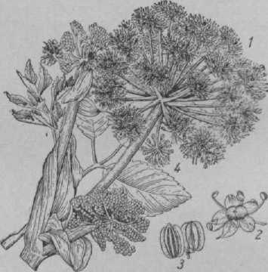

Дягиль: *1* — цветущая верхушка; *2* — цве­ток; *з* — плод; *4* — отдельный лист.

ростом (до 3 *м)* и мощным развитием. Крупные шаро­образные соцветия состоят из 20—35 зонтиков, к-рые имеют большое число цветков (17—68) темновато­зеленой окраски. Цветет в конце июля; продол­жительность цветения около двух недель. Медосбор интенсивный (в утренние часы и под вечер). В благо­приятные годы на Алтае однодневный сбор меда одной семьей пчел составляет 5,5—6 *кг.* Мед красно­ватый, ароматичный, хорошо кристаллизуется.

**ЕВРОПЕЙСКИЙ гнилец,**

с т в е н и ы ii гнилец, гнилец о т к р ы- т ого расплода, кислый гнилец , ин­фекционная (заразная) болезнь личинок пчел, в

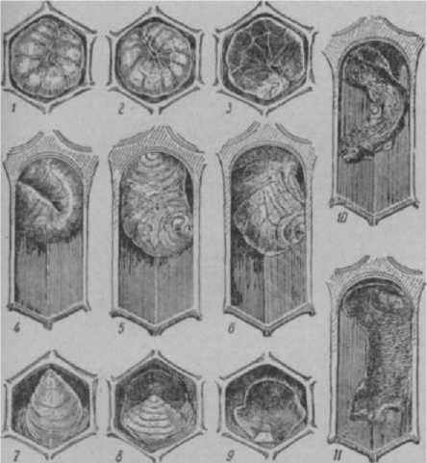

**Личинки, погибшие от европейского гнильц**а: *1 —*здоровая личинка; *2* — *3* — **изменения** в форме тела личинки, поражен­ном **европейским гнильцом;** 5, б — положение пораженной личинки в **ячейке;** *7, S, 9* — **изменения формы** тела личинки,

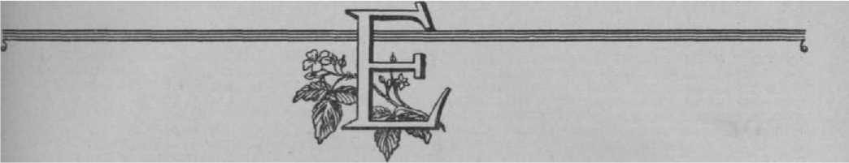**пораженной европейским гнильцом** после запечатывания кры-  
**шечкой;** *10* **и** *11* — корочки погибших **личинок.**

мете 3—**4 дней,** преимущественно протекающая первую половину лета. Е. г. вызывается Bact. **pluton,** имеющим форму палочки с заостренными концами, **неподвижен,** спор не образует, неустой­чив к действию растворов дезинфицирующих ве­ществ, к солнечному свету, погибает при темп-ре 50°. Сохраняется в тканях высушенных личинок до пяти месяцев, а **в** меде и сахарном сиропе — 12— 20 дней. Первые признаки болезни появляются на 2—**4-й** день после заражения. Развитию этой болезни способствуют недостаток кормов, охлаждение гнезда, ослабление семей, длительные перерывы **в** медосборе. Пчелы всех пород заражаются одинаково легко. У .кавказских пчел болезнь протекает слабее; болеют им и осы.

Течение болезни во многом зависит от силы пче­линой семьи: ее активности в очистке ячеек от боль­ных личинок и их трупов, в уходе за расплодом и снабжении семьи кормами. Слабые семьи заболевают чаще, болезнь у них протекает тяжелее, с высокой степенью поражения расплода, и нередко погибают. Сильные семьи быстрее выздоравливают.

Среди инфекционных болезней пчел Е. г. причи­няет наибольший экономический ущерб, т. к. в по­раженных семьях резко сокращается количество пчел, участвующих в сборе нектара и в опылении с.-х. культур. Слабеющие семьи дают малую доход­ность медом и воском; возникают большие расходы на содержание и лечение больных **семей.**

Источником инфекции являются личинки, боль­ные Е. г., и их трупы. Заражение расплода в семье происходит через рабочих пчел, к-рые, очищая гнездо от погибших личинок, заражаются сами и заражают мед и пергу. При кормлении молодых личинок таким кормом распространяется заболе­вание среди расплода.

Таким образом, соты от гнильцовых семей с рас­плодом, медом и пергой представляют собой опасный источник инфекции.

Распространение болезни от семьи к семье про­исходит через пчел, трутней, ос или при осмотрах семей, их подсиливании, перестановке сотов от больных семей в здоровые, а также при купле и продаже больных семей и маток.

Болезнь появляется в первой половине лета, достигает наибольшего развития в мае и июне. С на­чалом медосбора заболеваемость уменьшается и даже прекращается, а после главного взятка уси­ливается, пока в улье имеется расплод.

Признаки болезни: поражается преимущественно открытый расплод в возрасте 3—*4* дней, когда ли­чинки лежат на дне ячейки в виде колечка. Больные личинки теряют свою округлую форму и блестящий маслянисто-белый вид, становятся мутными и желтоватыми, изменяют свое естественное положе­ние в ячейке, что является характерным признаком Е. г. Погибшие личинки вначале имеют плотную

кожицу и легко удаляются пчелами из ячеек цели­ком, но, разложившись, кожица становится рыхлой, легко разрывается при удалении личинок пчелами из ячеек, ткани их мажутся, имеют запах гниющего мяса. Высохшие до корочек трупы личинок не при­стают к стенкам ячеек и легко из них удаляются. Небольшое количество личинок погибает в запеча­танных ячейках.

В начале заболевания Е. г. протекает в до­брокачественной форме и легко поддается изле­чению.

Кислая форма Е. г. развивается на пасеках, рас­положенных близко к скотным дворам. Гниение личинок происходит под влиянием молочнокислых стрептококков. Трупы личинок издают запах про­кисшего вина или кислых яблок.

Вонючая, или запущенная, форма гнильца возни­кает с развитием в трупах личинок споровой микро­флоры. Трупы личинок делаются клейкими, плотно приступают к стенкам ячейки и удаляются пчелами с трудом.

Меры борьбы. 1) Удаление больных семей с неблагополучной пасеки на расстояние не менее 4 *км,* на пасеки-изоляторы, в к-рых проводятся оздоровительные мероприятия. После удаления с пасеки гнильцовых семей делают дезинфекцию места, где стояли больные семьи, а также всего ин­вентаря и предметов. 2) Перегон больных семей заключается в том, что семью до главного медосбора переселяют в новый или обеззараженный улей на полоски искусственной вощины. При этом маток заменяют, гнезда хорошо утепляют, семьи снабжают кормом и водой. Расплод из гнильцовых семей можно использовать, для чего после передачи взрослых пчел отбирают рамки с расплодом и молодыми пче­лами и помещают в улей, к-рый ставят в зимовник. После вывода всего расплода, молодых пчел исполь­зуют для подсиливания перегнанных семей. Соты перетапливают, ульи и его части, рамки, инвентарь и пр. подвергают *дезинфекции.*

Семьи, недавно заразившиеся Е. г., лечат нор- сульфазолнатрием, сульфантролом, сульцимидом натрия, пенициллином или саназином; готовят са­харный сироп из расчета 1 часть сахара и 1 часть воды. К 1 л сахарного сиропа добавляют 1,0 з одного из первых трех препаратов, предварительно растворив в полустакане горячей воды. Пенициллина добавляют 900 000 М. Е. на 1 л сиропа; разводят его во флаконах холодной водой. Саназин добав­ляют 0,2 г на 1 л сиропа. Охлажденный до темп-ры парного молока, сироп дают семье в количестве 0,5—1,0 л через каждые 5—7 дней. Давно болеющие семьи перегоняют с последующим лечебным корм­лением. Неблагополучные по Е. г. пасеки подле­жат *ограничительным мероприятиям.*

Профилактика болезни обеспечивается содер­жанием на пасеке сильных, продуктивных семей, обес­печенных запасами корма на весну в количестве не **менее** 8—10 *кг* меда на семью и перги по 2—3 рамки. Семьи следует хорошо утеплять, снабжая пчел водой, чаще сменять соты в гнезде, предупреждать *воровство пчелиное.* Пасеки располагать в сухих, хорошо защищенных от ветра местах. На пасеке работать в чистом халате. Перед осмотром каждой **семьи** мыть руки с мылом. Пчеловодный инвентарь периодически дезинфицировать. Маток из гниль- цовых семей менять на плодных маток из здоровых хозяйств. Не приобретать пчел и маток из неблаго­получных по Е. г. хозяйств.

**ЕЖЕВИКА** (Rubus caesius L.), ягодный кустар­ник с черными плодами, покрытыми сизоватым на­летом. Стебли гибкие -с шиповатыми побегами; листья тройчатые, нижние иногда с пятью листоч­ками. Цветет с июня по сентябрь с обильным выде­лением нектара. Медопродуктивность ок. 20 *кг* с 1 *га.* Мед светлый, прозрачный с приятным арома­том, иногда он приобретает желтоватый оттенок.

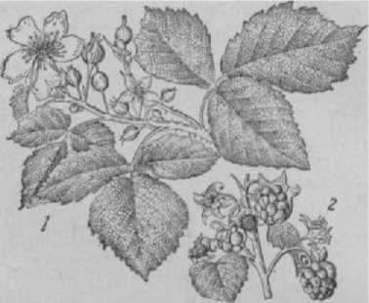

Ежевика: *1* — цветущая ветвь; *z —* плоды.

Обножка ржаво-серого цвета. Е. распространена по всему СССР и вместе с др. кустарниками часто образует непроходимые заросли; она обитает преимущественно по лесным опушкам и прогали­нам, по берегам рек и озер, склонам оврагов, вдоль лесных дорог и вблизи лесных изгородей.

Культурные сорта Е. разводят в садах на уме­ренно влажной и глубоко обработанной почве.

**ЕЖИ** принадлежат к сем. млекопитающих, от­ряду насекомоядных животных; ведут преимущест­венно ночной образ жизни, а зимой впадают в спячку. Е. питаются гл. обр. насекомыми, а также мелкими позвоночными животными, в том числе ядовитыми змеями и грызунами.

В санитарно-гигиенических целях и для борьбы с врагами пчел рекомендуется держать Е. на пасеке, т. к. они подбирают около ульев мертвых (погибших) пчел и уничтожают мышей.

**ЕЖОВНИК,** см. *Мордовник круглоголовый.*

**ЕЛЬ** (Picea excelsa Link.), теневыносливое хвой­ное дерево, широко распространенное в наших ле­сах до границы чернозема; в горно-лесистых мест­ностях Средней Европы Е. при нек-рых условиях выделяет на хвое *медвяную росу.* Мед, образую­щийся из этой росы, характеризуется своеобразным смолистым вкусом и ароматом, темным цветом и гу­стотой .

**ЕСТЕСТВЕННАЯ УБЫЛЬ МЕДА,** трата мода при хранении, переработке, перевозке, перетари- вании; происходит вследствие испарения из меда влаги или впитывания ее в древесину тары, прима- зывания меда к посуде, при очистке меда и т. п.

Нормы Е. у. м. при переработке, впитывании и примазывании к таре, хранении'в колхозной кладо­вой официально не установлены. Ниже приведены установленные для гос. и кооперативной торговли нормы убыли меда, а там, где их нет,— факти­ческие, выявленные торговой практикой.

При сортировке, очистке и **приведении** меда в товарный вид нормы естественных отходов меда

установлены в размере 1% (постановление б. Цен­трального конвенционного бюро при Комитете заго­товок СНК СССР за № 437 от 27 июня 1936 г.). Эти нормы действуют и в настоящее время, но при­меняются только в случае фактической убыли (недо­стачи) меда.

Нормы Е. у. м. при хранении его на складе в бочковой таре установлены (постановление Нарком- торга СССР за № 184 от 9 июля 1942 г.) в таком раз­мере: летом 0,10%, зимой 0,08%.

Норма Е. у. м. при перевозках его по желез­ным дорогам введена в размере 0,3% (постановление Совета Труда и Обороны №386 от 22 октября 1936 г.). При перевозке меда смешанным железнодорожно­водным путем предусмотрено повышение этой нормы на 30% при каждой перевалке груза с железной дороги на водный транспорт и обратно. Материаль­ную ответственность за утечку меда в пути, сверх указанной нормы, несет железная дорога, а в том случае, если в железнодорожной накладной имелась отметка о неисправности тары,— грузоотправитель (см. *Транспортировка меда).*

При перевозке меда автогужевым транспортом применяется иная норма утечки меда, а именно: летом 0,10%, зимой 0,05%. Эта норма предусмотрена постановлением Наркомторга СССР от 6 марта 1930 г. при перевозке меда в бочках на расстояние в среднем 25 *км* и применяется только в случае фактической недостачи меда.

Фактическая трата меда при перетаривании (на впитывание и примазку) и «угар» (при фасовке меда горячим способом) списываются только в случае выявившейся и документально оформленной недо­стачи меда и только в размере фактической траты, но не выше норм, установленных опытным путем или на основании многолетней практики центральных медобаз. Эти фактические нормы не могут превы­шать следующих цифр: 1)впитываниеи при­мазывав не меда к таре при емкости бочек от 50 до 100 *кг—*1,5%,от 100 *кг* и выше—1%; 2) угар меда при фасовке горячим способом (неуловимые отходы в виде убыли меда в весе за счет испарения из него воды, примазывания к посуде, фильтровальным ситам) — 1%; 3) отходы меда при фасовке за счет съема с поверхности пены (при горячей фасовке) или загрязняющих мед примесей, всплывающих на поверхность бочонка (при фасовке холодным способом), оформляются актом по наличию и списываются только после обязательной вторичной переработки отходов; 4) з а в е с тары, происхо­дящий вследствие примазывания и впитывания меда, определяется взвешиванием опорожненной тары, за минусом веса тары согласно маркировке отправи­теля, но не выше только что указанных норм. Если завес тары хорошо зачищенных бочек превышает эти нормы, составляется рекламация на завес тары, к-рая предъявляется грузоотправителю.

**ЕСТЕСТВЕННОЕ РОЕНИЕ,** см. *Роение.*

**ЕСТЕСТВЕННЫЙ ВЫВОД МАТОК** происхо­дит в пчелиной семье без вмешательства пчело­вода. В роевую пору пчелы закладывают мисочки, а матки откладывают в них яйца, из к-рых развива­ются матки, известные под названием *роевых маток.* При случайной гибели матки, пчелы закладывают маточники на личинках рабочих пчел и выводят так наз. *свищевых маток.*

Роевые и свищевые матки до сих пор еще ши­роко используются на пасеках. Роевые матки на­ходят широкое применение при смене старых маток, т. к. на пасеке в роевую пору имеется большое число и маток и маточников. Свищевых маток пче­ловоды используют во всех случаях, когда требуется быстро исправить безматочную семью. Однако большое число свищевых маток (до 75%) бывает плохими. Конечно, использовать маток и роевые маточники вполне можно, но только от сильных и высокопродуктивных семей; пчеловод должен соз­давать лучшие условия для воспитания высоко­качественных маток. Каждый пчеловод должен уметь выводить и получать полноценных и высоко­продуктивных маток.

См. *Вывод маток.*

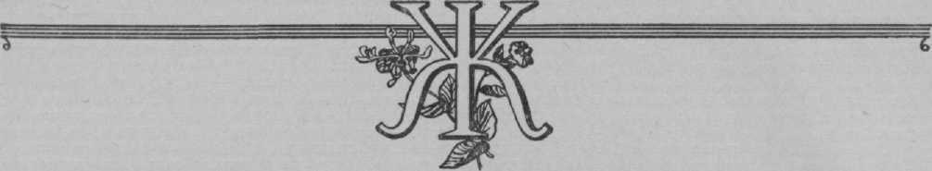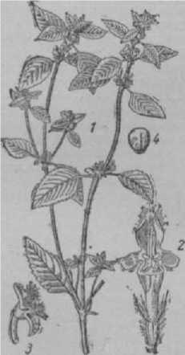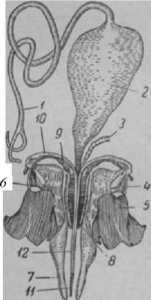

углубление — желобок.

**ЖАБРЕИ** (Galcopsis), однолетнее сорное р-ние сем. губоцветных, имеет два бугровидных придатка при основании нижней губы венчика и волоски, по­крывающие стебель и побеги. Дает пчелам нектар и пыльцу. Изве­стны следующие виды: Зябра , медун- ч и к, п и к у л ь н и к красивый (G. spe- ciosa Mill.), с жестко - волосистым четырехгран­ным стеблем, выс. от 20 до 100 *см.* Листья яйцевидные или продол­говатые. Венчик желтый с фиолетовым пятном на нижней губе; цветет в июле и августе и дает много нектара и пыльцы. Засоряет яровые поля, пропашные культуры и огороды во всей лесной зоне.

Жабрей, ж а б- р и к (G. tetrahit L.), похож на предыдущий вид, только несколько ниже его; венчик лило-

Жабрей **(пикульник** ладанный): **вато-красноватый. Этот** /—цветущее растение; *2—* **цве- вид** распространен

ток; *3* — тычинка; *4* — плод — гл. обр. в нечерноземной **орешек.** полосе и также засоряет

поля и огороды. Хороший медонос.

Пикульник ладанный, медунка (G. ladanum L.), стебель мягкопушистый, выс. от 15 до 40 *см,* листья ланцетные. Цветки фиолетово­красные, полные нектара; цветет с июня по сентябрь. Медоносность очень высокая. Распространен на Ю., в Поволжье, в центральных черноземных об­ластях.

**ЖАЛОНОСНЫЙ АППАРАТ** находится под последними кольцами брюшка пчелы, состоит из салазок, двух стилетов, трех пар хитиновых **пластинок** (продолговатых, треугольных, квадрат­ных) и двух ядовитых желез (большой и малой).

Салазки — непарное хитиновое образование,

расширенное на переднем конце и суженное на заднем. Спереди от салазок в стороны отходят узкие хитиновые отростки — дужки салазок. Салазки матки имеют изогнутую форму. На нижней стороне салазок имеется продольное

Стилеты представляют со­бой тонкие иглоподобные хи­тиновые палочки с зазубрин­ками на конце. У рабочей пчелы число зазубринок 10, у матки 5. Стилеты при жа­**лении** выдвигаются за преде­лы салазок и вонзаются в ранку. Способ соединения стилетов с салазками своеоб­разен: от нижней поверхности салазок отходят особые вы­ступы, а на верхней поверх­ности стилетов, соответствен­но выступам салазок, имеются вырезки; стилеты своими вы­резками так соединены с вы­ступами салазок, что могут двигаться только в одном направлении—вдоль салазок.

Продолговатые пластинки неподвижно соединены с от­ростками салазок. От их кон-

**цов** отходят нежные, покры- **Жалоносный аппарат пчс-** ТЫе ВОЛОСКаМИ ВЫРОСТЫ лы: *I* — большая ядови-

щупики жала, при помощи тая железа' 2 — резер-

**к**-рых Пчела вэосприиймйег **^ер большойядовитоиая'** осязательные раздражения от железа; ***4 —* треугольная**

предмета, К к-рому прика- пластинка; 5 — квадратная с.я.етс.я жало Иногпа тпмпики пластинка; б —продол! о- сается жало. ыногда щупики ватая пластинка; *7 —* щу- называют футляром. Тре- пини (футляр); *8* — луко­

угольные пластинки верхни- вица салазок; ***в—* дужка** ми ттшгаки eimon ттоиы m салазок; *10*— дужка сти-

ми концами скреплены со летов: **ы-стилеты;**

стилетами, выступающими *12* — салазки,

за пределы отростков сала­

зок, а нижним краем соединены с третьей парой пластинок — квадратными.

С салазками жала соединены ядовитые железы. Большая ядовитая железа состоит из длинной ните­видной трубчатой части, начинающейся развилком, и расширенной части — резервуара ядовитой же­лезы. В нитевидной части вырабатывается секрет — яд, к-рый и поступает до момента ужаления в особый резервуар. Малая ядовитая железа —короткая трубка, открывающаяся у основания са­лазок.

Работа Ж. а. осуществляется следующим обра­зом: мускулатура под влиянием нервных раздраже­ний приводит в движение квадратные и соединенные с ними треугольные пластинки. Под воздействием треугольных пластинок приходят в движение сти­леты, к-рые, скользя вдоль салазок, погружаются в ранку и задерживаются, т. к. зазубринки направ­лены назад, а яд стекает в ранку по желобку на нижней поверхности салазок. При ужалении Ж. а. отрывается, но в результате автономных мышечных сокращении стилеты все глубже проникают в рану. У трутня Ж. а. отсутствует.

См. *Яд пчелы.*

**ЖАЛЯЩИЕ** ТРУТНИ, особи, соединяющие при­знаки рабочей пчелы и трутня.

См. *Гинадроморфизм.*

ЖАСМИН, чубушник (Philadelphus согопа- rius L.), один из лучших декоративных кустарников сем. камнеломковых, разводится повсеместно вслед­ствие хорошей зимостойкости. Цветки крупные, белые, иногда чуть-чуть желтоватые, с запахом на­стоящего южного Ж. (lasminum). Цветет в мае-июне и перекрестно опыляется насекомыми; при отсут­ствии же последних самоопыляется. Пчелы берут с Ж. нектар и пыльцу, хотя посещают его слабо. Раз­множается Ж. черенками и делением куста. При­годен для *живых изгородей.*

ЖВАЛЫ, см. *Ротовые органы.*

ЖЕЛЕЗЫ, органы, осуществляющие экскретор­ную или секреторную функцию.

К **экскреторным,** или выделительным, Ж. пчел относятся: 1) *мальпигиевы сосуды, 2)* выделитель­ные клетки *жирового тела* и 3) *эноциты.* Эти Ж. удаляют из организма продукты обмена веществ: мочевую кислоту, соли и др. вредные для организма пчелы соединения.

Секреторные Ж. вырабатывают вещества *(секрет),* необходимые для жизнедеятельности организма. К ним относятся:

Прядильная Ж. имеется только у личинок, выделяет секрет, используемый для прядения *кокона.* Эта Ж. парная, тянется по брюшной части личинки вдоль кишечника в виде двух длинных извитых трубочек, к-рые в передней части соединяются в непарный канал, заканчивающийся выводным от­верстием на голове около рта.

Слюнные Ж. — у пчелы имеется четыре пары: 1) верхнечелюстная, 2) глоточная, 3) задне­головная и 4) грудная.

Верхнечелюстная Ж. рабочей пчелы прикрепле­на у основания верхней челюсти и представляет собой мешочек двулопастной формы с несколько больше развитой внутренней лопастью. Выводное отверстие этой Ж. находится на пленке, в точке прикрепления верхней челюсти к голове.

Глоточная Ж. рабочей пчелы помещается в голове и представляет собой два длинных выводных протока, к-рые охватывают спереди и сзади зритель­ные лопасти головного мозга. Секрет этой Ж. до­ставляет необходимые *ферменты* для обработки нек­тара в мед и пыльцы — в пергу. Глоточные Ж. у маток и трутней отсутствуют. Некоторые авторы считают, что глоточная Ж. вырабатывает вещество, входящее в состав молочка.

Заднеголовная Ж. расположена в верхней части затылочной области и состоит из многочисленных мешочков. Протоки железистых долек, соединяясь

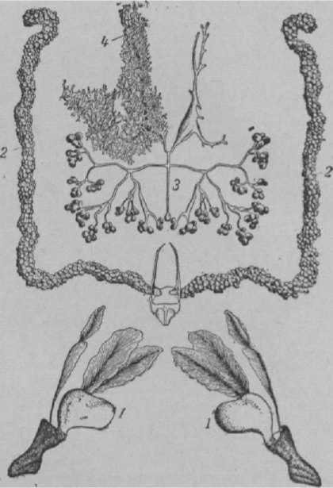к общему выводному протоку грудной железы. Задне­головная Ж. матки имеет несколько больший объем, а у трутня плохо раз­вита. У всех трех особей сек­рет этой Ж. богат жиром и служит для смазывания хити­новых частей хоботка, подгото­вляя его для принятия корма. Рабочая пчела использует сек­рет заднеголовной Ж. для полировки ячеек при их *чистке* и при постройке сотов.

между собой в небольшие группы, образуют три ветви, впадающие в один проток, присоединяющийся

Рис. 1. Слюнные железы рабочей пчелы: *1* — **верхнечелюст­**ная железа; *2* — глоточная железа; *3* — **заднеголовная** железа (головная ветвь нижне губной железы); *4* — грудная железа (грудная ветвь нижнегубной железы).

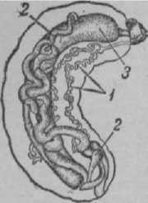Грудная Ж. расположена в груди и образует два компакт­ных скопления железистых кле­ток продолговатой формы, тес­но соприкасающихся друг с другом. Выводной проток Ж. начинается с резервуара желе- ную треугольную форму. От нижних углов резервуара от­ходит по ветви, на к-рых расположены многочи­сленные трубчатые секреторные отделы железы. Об­щий проток грудной Ж. открывается в слюнный резервуар нижней губы, у основания языка. У матки и рабочей пчелы грудная Ж. развита одина­ково хорошо, а у трутня слабее. Секрет грудной Ж.

зы, имеющего почти правиль- железа; *г* — **мальпигиевы**

**Рис.** 2. **Местоположение** прядильной железы у ли­**чи! '**

сосуды; *3* — средняя  
кишка.

доставляет ферменты, необходимые для пищеваре­ния пчелы.

Нек-рые авторы объединяют заднеголовную и грудную Ж. в одну — нижнегубную с подразделе­нием ее на заднеголовную и грудную ветви.

Ядовитые Ж. выделяют яд. При ужалении в ранку выливается смесь секрета двух желез —

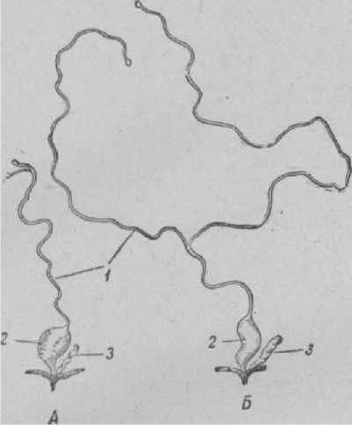

**Рис. 3.** Ядовитые железы: *А —* **рабочей** пчелы; Б — **матки;** / — большая ядовитая железа; 2 — ре­зервуар; *3—*малая ядовитая железа.

большой (кислой) и малой (щелочной). Большая ядовитая Ж. представляет собой резервуар, от к-рого отходит трубка. У матки трубка раздваи­вается на две длинные ветви, заканчивающиеся маленькими вздутиями; у рабочей пчелы разветвле­ния небольшие. Большая Ж. наиболее развита у матки; длина ее колеблется в пределах от 30 до 49 *мм,* а у рабочей пчелы — от 9 до 20 *мм.* Секретор­ной частью Ж. является трубка, откуда яд стекает и собирается в резервуаре. Стенка резервуара со­стоит из эпителия, а снаружи — из толстой хитино­вой перепонки. Проток Ж. открывается в полость колбовидного расширения салазок жала. В стенке выводного протока резервуара имеются хитиновые кольца, к-рые поддерживают шейку резервуара в открытом виде. Секрет большой ядовитой Ж. имеет кислую реакцию, почему ее иногда называют кислой ядовитой железой. Малая ядовитая Ж.— короткая, слегка извитая трубка, расположена у основания колбовидного расширения салазок. Стенки ее со­стоят из многослойных железистых клеток, секрет к-рых собирается в просвете железы.

Смазочные Ж. **жала** расположены у верхнего края квадратной пластинки. Они состоят из скопления железистых клеток, каждая из к-рых имеет проток. Секрет этих Ж. изливается на по­верхность квадратной пластинки и стекает по дужкам салазок и основаниям стилетиков. Смазочные Ж. от­крыты проф. *Кожевниковым* в 1900 году.

Восковые Ж. имеются только у рабочей пчелы. Они расположены на четырех последних брюшных полукольцах, на двух участках, называе­мых зеркальцами.

На каждом полукольце имеется два зеркальца. Всего же у пчелы восемь зеркалец. Значит, одна пчела может одновременно выделить восемь пласти­нок.

Восковые Ж. представляют собой видоизменен­ные клетки гиподермы, специально приспособлен­ные для выделения воска. Снаружи к каждой клетке Ж. подходят тончайшие воздухоносные ветки (тра­хеи). что указывает на энергичный обмен веществ в клетках, выделяющих воск.

У пчелы с первых же дней жизни начинается постепенное развитие этих Ж,, и на 3—5-й день уже можно найти на зеркальцах тонкий слой воска, а в возрасте 12—18 дней восковые Ж. достигают наи­большего развития; в клетках Ж. появляются пу­зырьки, так наз. вакуоли, наполненные жидким воском, к-рый просачивается через очень мелкие от­верстия (поры) наружу на зеркальца и от соприко­сновения с воздухом застывает здесь в виде пласти­нок (см. *Восковые пластинки').*

В развитии восковых Ж. наблюдается сезонная изменчивость. Своего полного развития и, следова­тельно, наибольшего восковыделения Ж. достигают весной и летом, когда имеется хороший взяток, а в гнезде есть расплод. Во время зимовки восковые железы находятся в стадии покоя и воска не выде­ляют.

Основной причиной быстрого развития восковых Ж. и выделения большого количества воска служит обильное поступление нектара. При наличии неболь­шого, но продолжительного взятка развитие Ж. идет медленнее и воск выделяется в течение более длительного периода.

Восковые железы, достигнув наибольшего раз­вития, начинают быстро ослабевать, клетки стано­вятся меньше и по величине и по объему, а к концу жизни пчелы они становятся похожи на железы только что родившейся пчелы.

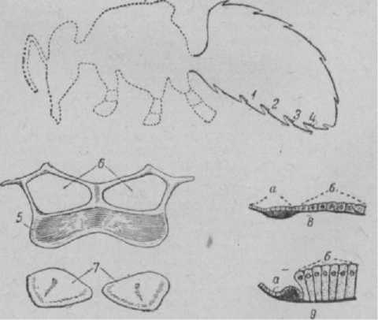

Рис. 4. Восковые железы пчелы: *1, г, 3, 4—***местонахождение**вос­ковых желез у пчелы; 5 — брюшной членик пчелы; *6* — воско­вые зеркальца; 7 — восковые пластинки; *8* — восковая железа только что родившейся пчелы; *9* — восковая железа 18-дневной пчелы: *а* — клетки гиподермы, *б* — клетки носковой железы.

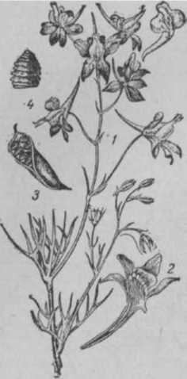

**Живокость** полевая: *i* **— об (ий** вид растения; **2** — вскры-

Ректальные Ж., железы толстой кишки расположены у переднего края толстой кишки на одинаковом друг от друга расстоянии в виде шести продольных утолщений. По данным акад. Павлов­ского, эти Ж. выделяют вещества, препятствующие загниванию и брожению каловых масс в толстой кишке.

Насонова Ж., пахучая железа, впервые описана проф. *Насоновым* в 1863 и названа его именем. Находится на пленке (перепонке), со­единяющей пятый и шестой спинные полукольца

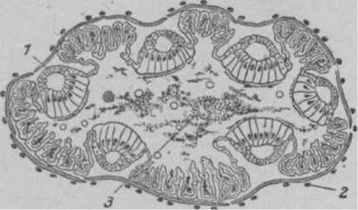

**Рис. 5. Поперечный** разрез задней кишки: *м —* **ректальнаяжелеза;** *2 —* мышечный слой;

— каловые массы.

(тергиты). На нижней стороне пленки имеется утол­щенная полоска, представляющая скопление клеток железы. Каждая клетка имеет тонкий каналец — выводной проток. Пахучий секрет Ж. выделяется в полость (сумку), образуемую тергитом и соедини­тельной пленкой. Когда пчела поднимает брюшко и вытягивает его кончик, сумка выпячивается наружу и происходит испарение секрета, а маханием крыльев пчела распространяет запах вокруг себя. Запах пчел можно чувствовать при посадке роя через сходни.

**ЖЕСТКАЯ ВОДА** содержит соли кальция и магния; служит причиной образования *эмульсии воска* при переработке *воскового сырья* и приво­дит к потере воска и ухудшению его качества. Ж. в., как известно, плохо мылится, т. к. она быстро «съедает» мыло, а при кипении дает большой осадок солей. Жесткость воды измеряется градусами: 1 градус соответствует содержанию 10 *мг* окиси кальция (СаО) или соответствующему количеству магнезии (MgO) в 1 *л* воды. Воду, имеющую жесткость ниже 8°, считают мягкой, от 8 до 16° —средней жесткости и выше 16“ — очень жесткой. Для переработки воскового сырья бе­рут только мягкую воду; на пасеках проще и надеж­нее пользоваться дождевой водой. Жесткая коло­дезная вода для переработки воска непригодна.

**ЖИВАЯ ИЗГОРОДЬ,** заграждение из специально посаженных деревьев или кустарников, служащее для декоративных целей или для защиты опреде­ленного участка (напр., 'пасеки) от ветра, снега, проникновения животных и пр. Хорошо устроенные непроницаемые Ж. и. могут вполне заменить доро­гостоящие заборы и изгороди.

Для Ж. и. выбирают быстрорастущие породы р-ний, дающие плотную крону, имеющие на ветвях шипы или мелкие колючки и хорошо переносящие стрижку. Р-ния сажают весной в 1, 2, 3 ряда. Саженцы берут в возрасте 2—3 лет и располагают их на расстояния 20—25 *см* (боярышник), 30—35 *см* (ши­повник) и т. д.; между рядами оставляют расстояние от 0,75 до 1,5 *м,* **в** зависимости от высоты р-ний при их полном развитии.

Для Ж. и. вокруг пасеки рекомендуются сле­дующие медоносные деревья и кустарники:

1. В р-нах севернее Московской обл.: *боярыш­ник, акация (желтая), ирга обыкновенная, клен, обле­пиха, рябина, шиповник, яблоня* (сибирская) и др.
2. В р-нах средней полосы (между Харьковом и Москвой): *боярышник, вяз, акация, жимолость, ирга, клеи, липа, лещина, рябина, сирень* и др.
3. В р-нах южнее Харькова и в степях Крыма и Кавказа: *акация* белая, *бобовник, боярышник, гле­дичия, груша, жасмин, ильм, кизил, клен, лещина, лох, слива* и др.

Для создания Ж. и. лучше избрать одну к.-л. древесную породу; иначе посадка будет рыхлой и неправильной. Чтобы изгородь отвечала своему назначению, т. е. была непроницаемой для живот­ных, деревья или кустарники следует высаживать гуще, через 20—35 *см* друг от друга. Рыхловетвя- щиеся породы (белая акация, гледичия, лох) сле­дует высаживать в 2—3 ряда (с междурядьями от 40 до 75 *см),* а имеющие густое ветвление (напр., боярышник) — в один ряд. Желтую акацию лучше высаживать в два ряда, в шахматном порядке, по **10—12** р-ний на 1 кв. *м.* Еще лучше сделать шпалер­ную Ж. и. из боярышника или др. колючих деревьев и кустарников.

На С. и взоне умеренного климата Ж. и. рекомен­дуется устраивать на валу; в этом случае канава или ров, образовавшиеся при насыпке вала, должны находиться с наружной стороны.

Уход за подрастающей Ж. и. в первое время заключается в регулярной стрижке побегов, к рую следует делать дважды в году. Первый раз стригут осенью или рано вес­ной, а второй—в середине июля, когда окончится развитие летних побегов. Такая стрижка создает непроницаемость и улуч­шает внешний вид изго­роди, заставляя растения ветвиться. Однако не сле­дует забывать, что чрез­мерная стрижка значи­тельно уменьшает медо- продуктивность высажен­ных деревьев и кустарни­ков.

См. *Озеленение пасеки*

**ЖИВОКОСТЬ,** дел ь- финиум, шпорник, соки р к и, рогатые васильки, ро­гульки (Delphinium consolida L.), однолетнее сорное р-ние, выс. от 25 до 70 *см,* сем. лютико­вых. Встречается в полях в виде растопыренного KVCTa С УЗКИМИ рассечен- мими пис.тьями и япко- I

НЫМИ ЛИСТЬЯМИ И ярко- *ты$_* цнсток *__* плод—листов- фиолетово-синими цвет- *, 4 —* семя.

ками в чашечке. Верх­ний листик образует как бы футляр или шпорец, в к-рый вложен один лепестковидный нектарник,образующийся сзади двух лепестков венчика, срос­шихся в шлем. Засоряет всюду рожь и яровые по­севы. Посещается пчелами и шмелями с половины июня до осени. Дает нектар. Семена Ж. ядовиты. Декоративные виды, разводимые в цветниках, нектара не содержат.

Другие виды Ж. вредны для пчел.

**ЖИВУЧКА,** дубровка ползучая (A’u- **ga** reptans L.), многолетнее травянистое р-ние, выс. от 15 до 30 *см,* сем. губоцветных; образует длинные ползучие побеги, на концах к-рых появляются укореняющиеся розетки листьев, дающие на следу­ющий год новые самостоятельные р-ния. Прикор­невые листья с довольно длинными черешками, лопатчато-обратнояйцевидные; верхушечные листья

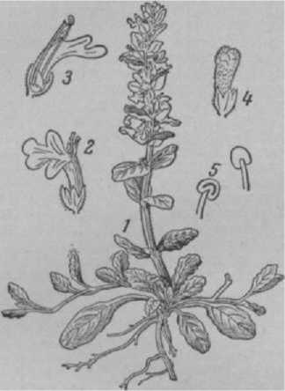

Живучка: *1* — цветущее растение; 2 — цве­ток; *3* — то же, в разрезе; *4* — чашечка и лепес­ток; 5 — **тычинки.**

цельные, немного __ городчатые. Венчик цветка голубой с очень короткой верхней губой и раз­витой трехлопастной нижней губой. Цветет с мая до «средины июля и посещается пчелами при отсут­**ствии** лучших медоносов; дает небольшой сбор меда. Распространена повсюду по лесам, кустарникам и лугам на сыроватых местах.

**ЖИДКОСТЬ ФРОУ** (по имени английского пчеловода), средство для лечения пчел, больных **акараиидозол,** составляется из 2 частей *нитробен­зола, 2* частей бензина и 1 части *сафлорового масла.* Свежеприготовленная Ж. Ф. прозрачна, слабо жел­товатого оттенка, обладает приятным запахом, ле­туча и очень легко воспламеняется (огнеопасна). Пары Ж. Ф. ядовиты, раздражают слизистые обо­лочки человека, а при интенсивном вдыхании вызы­вают отравление. Ж. Ф. при строгом соблюдении рекомендуемых доз действует на все стадии клеща, в том числе и на яйца. На пчел действует оглушающе и в больших дозах может вызвать отравление. В то же время запах Ж. Ф. способствует развитию *воров­ства пчелиного.*

Ж. Ф. вводят в улей на смоченном войлоке, кар­тоне или фитиле, в общей дозе **10—12** *мл,* в два или три приема с промежутками в два дня. Лечение прово­дят в теплое время, одновременно всех пчелиных семей, на пасеке, независимо от пораженности.

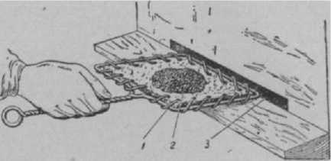

Приспособление для внесения **лекарства в** улей больной семьи: *1* — рама из проволоки; *2* — **войлок,** пропитанный лекарством;

*з* — леток **улья.**

При стоянии Ж. Ф. разлагается, почему рекомен­дуется не заготовлять ее впрок, а хранить отдельно бензин и смесь нитробензола с сафлоровым маслом в хорошо закупоренных склянках. Исследования Л. И. Перепеловой показали, что сафлоровое масло м. б. заменено подсолнечным маслом.

**ЖИМОЛОСТЬ** (Lonicera), медоносные кустарники сем. жимолостных; входят в состав подлеска и разводятся с декоративной целью. Наибольшее зна­чение в пч-ве имеют следующие виды. Ж. п **у ш и­**ста я (L. xylosteum L.) выс. от 90 до 250 *см.* Мо­лодые ветви, листья, цветоносы и венчики **цветков** пушистые. Листья коротко­черешковые, округлоэллип­тические. Цветки желтовато­белые, неправильные, почти двугубые с пятираздельным отгибом. Плоды темнокрас­ные, несъедобные. Над осно­ванием венчика цветка в вы­ступе образуется нектар. Цветет в мае-июне и дает много нектара и пыльцы. Ж. татарская (L. ta- tarica L.), крупный, выс. от 1,5 до 3 *м,* декоратив­ный кустарник. Все части его голые. Листья сердце­видно-яйцевидные или про­долговатые, тупые. Цветки розовые или белые. Цве­тет в мае-июне и хорошо посещается пчелами. Мед светлый, пыльца грязнова­то-желтая. Плоды желто-

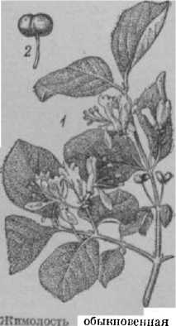вато-красные, оранжевые, лесная: *1* **— цветущаяветвь** очень горькие. Произрас- **кустарника;лод2 — зрелый** тает дико в лесах Заволжья, ’

в Башкирской, Татарской АССР и Зап. Сибири.

Ж. голубая (L. coerulea L.) и Ж. алтайская **(L.** altaica Pall.), представляют важнейшие медоносы алтайских лесов. Листья продолговатые или оваль­ные, на вершине тупые. Цветки желтые, сидят по­парно на стебельках в пазухах листьев, чашечки опадают. Плоды голубовато-черные, покрытые синим налетом. Цветет с мая по июнь, дает много нектара и пыльцу. Ж. голубая распространена на С. и В. европейской части СССР, а также в Сибири и на Кавказе по лесным болотистым местностям и луго­

вым кустарниковым зарослям. Ж. вьющаяся, козья, каприфоль (L. caprifolium L.), стелющийся на земле или вьющийся декоративный кустарник выс. от 1 до *2* ***м.*** Цветет в июне-июле и является хорошим медоносом. Разводится южнее Курска. Пригодна для украшения балконов, ве­ранд, беседок, стен, карнизов. Ж. немецкая (L. periclvmenum L.), медонос лесных угодий Литвы и ю.-з. Украины. Выс. р-ния 1—3 ***м.*** Цветки желто - ватые или снаружи красноватые, душистые. Цве­тет в июне-июле. Имеются декоративные формы. Ж. золотистая (L. chrysantha Toursz.) и Ж. Р у п­р е х т a (L. Ruprechtiana Max.), являются хорошими медоносами в Приморском и Хабаровском краях.

**ЖИРОВОЕ ТЕЛО** покрывает все внутренние органы и внутренние стенки тела пчелы в виде рых-

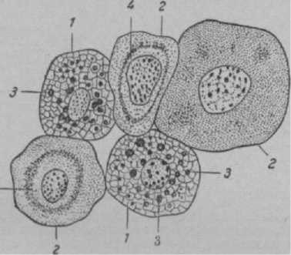

**Жировое тело** пчелы: *1* — собственно жировые клетки; *в—* **выделительные** (экскреторные) **клетки;** *з—* капель­ки **жира;** *4* — отложении солей в клетках жирового тела.

лой клеточной ткани и состоит из собственно жи­ровых клеток,, выделительных клеток и особых клеток, называемых *эноцитами.* Свое название Ж. т. получило от капелек жира, содержащихся в его клетках.

Помимо образования и хранения жира, эти клетки несут и др. функции. Так, у личинок Ж. т. накап­ливает крахмал, белки и др. резервные вещества, к-рые расходуются во время превращения личинки в куколку и взрослую пчелу. У куколок клетки Ж. т. вырабатывают белковые вещества, служащие для питания и роста клеток органов куколки.

В части клеток Ж. т. накапливаются вредные для организма пчелы соединения — мочевая кислота, щавелевокислые соли и др. Эти клетки являются выделительными клетками; чем дольше живет пчела, тем больше накапливается вредных веществ в ее Ж. т. По цвету выделительных клеток Ж. т. можно отчасти определить возраст (физиологический) ра­бочих пчел и маток: чем желтее и темнее эти клетки, тем старше матки и рабочие пчелы.

ЖОСТЕР, см. *Крушина.*

ЖУРНАЛ ПАСЕЧНЫЙ, см. *Пасечный журнал.*

**ЖУРНАЛ «ПЧЕЛОВОДСТВО»,** орган Министер­ства сельского хозяйства СССР **и** Министерства сельского хозяйства РСФСР, издается с 1923. Жур­нал «Пчеловодство» является научно-производствен­ным органом, к-рый ставит своей задачей содейство­вать всемерному развитию пчеловодства в СССР и подъему его продуктивности, освещает передовой опыт работы колхозных и совхозных **пчеловодов,** методы и приемы по разведению и содержанию пчел, кормовую базу пч-ва, способы борьбы с болезнями и врагами пчел, экономику пч-ва, организацию труда и др. В журнале «Пчеловодство» широко публикуются статьи и заметки колхозных и сов­хозных пчеловодов, агрономов и др. специалистов, а также научных работников. На его страницах даются ответы на вопросы читателей, консультации, хроника, иностранный опыт.



ЗАБРУС, печатка меда, крышечки из воска, к-рыми пчелы запечатывают мед, когда он созрел. 3. служит признаком *зрелости меда.* 3. вна­чале появляется в верхней части сота, а по мере *созревания меда* распространяется на весь сот. Цвет 3. обычно белый, крышечки непрозрачные, т. к. между ними и медом остается воздушная прослойка. Исклю­чение составляет 3. у кавказских пчел —темного цвета (так наз. «мокрая печатка») вследствие того, что крышечки плотно прилегают к меду Если пчелы запечатывают мед в безвзяточное время (напр., осенью, при перемещении запасов или подкормке), то они делают крышечки из старого воска; в этом случае 3. бывает бурого цвета.

**ЗАВЕДУЮЩИЙ ПАСЕКОЙ,** специалист, хорошо знающий пчеловодство, назначаемый из членов артели.

3. п. назначается при наличии в колхозе более 400 пчелиных семей. Если на пасеке менее 400 пче­линых семей, один из лучших пчеловодов назна­чается старшим.

3. п. от непосредственного ухода за пчелами освобождается (пчелиные семьи за ним для обслу­живания не закрепляются).

3. п. должен иметь организаторские навыки и быть примером хорошего выполнения своих обя­занностей. 3. п. организует всю работу на пасеке: распределяет работу между пчеловодами, орга­низует снабжение пасеки материалами и инвентарем, проводит ремонтные работы ульев, инвентаря, зи­мовника, ведет работу по благоустройству пасеки, организует вывоз пчел на медосбор и опыление с.-х. культур.

3. п. отвечает за состояние пасеки, выполнение *годового производственного задания,* товарность па­секи, проведение зоотехнических и ветеринарных мероприятий, соблюдение правил санитарии и зоогигиены, личной гигиены, сохранение и исполь­зование по назначению продукции — меда, воска и различного имущества пасеки, за трудовую дисцип­лину всех лиц, работающих на пасеке, организует социалистическое соревнование.

См. *Организация труда, Оплата труда, Бригада.*

**ЗАВЕС ТАРЫ,** увеличение веса деревянной тары (бочонков, кадок, липовок, лагунов) после удаления меда; происходит вследствие впитывания меда в древесину тары, а также примазывания меда к ее внутренней поверхности. В результате происхо­дит уменьшение веса меда до 1% при емкости бочек более 100 *кг,* до 1,5% — при емкости бочек от 50 до 100 *кг* и т. п. При хранении меда в металлической, глиняной, стеклянной или эмалированной таре 3. т. бывает небольшим, т. к. материалы, из кото­рых сделана эта тара, не впитывают меда. В торго­вой практике 3. т. считают превышение веса осво­божденной от меда тары против трафарета (см. *Мар- меровка меда)* с учетом установленных норм на впитывание и примазку меда.

См. Естественная убыль меда.

**ЗАГОТОВИТЕЛЬНЫЕ ПУНКТЫ,** заготови­тельные предприятия — склады, магазины, ларьки; служат для закупки воска и воскового сырья, а также для продажи колхозам, совхозам и пчелово­дам искусственной вощины, инвентаря, ульев, пчеловодной литературы. 3. п. могут быть районные и межрайонные, постоянные и временные — откры­ваемые на сезон. Принадлежат с.-х. органам и находятся в непосредственном подчинении контор пчеловодства.

По правилам, установленным санитарно-ветсри- нарным надзором, во избежание распространения заразных болезней пчел, особенно гнильцовых, 3. п. независимо от их размеров д. б. разде­лены на две части: в одной половине принимает­ся воск и восковое сырье, в другой — отпускается искусственная вощина, пчеловодный инвентарь, ульи и др. Приемщик, после осмотра восковогосырья, перед отпуском вощины должен мыть руки с мылом или пользоваться резиновыми перчатками, к-рые следует надевать на время приемки воскового сырья.

**ЗАГРАДИТЕЛЬНАЯ РЕШЕТКА,** см. *Раздели­тельная решетка.*

**ЗАДВИЖКА ЛЕТКОВАЯ,** см. *Летковая задвижка.*

**ЗАКИСАНИЕ МЕДА** происходит в две стадии. Во время первой стадии сахарД меда разлагаются под действием *дрожжей* на винный спирт и углеки­слоту: СвН12Ов=2С2Н&ОН+2СО2; во вторую стадию образовавшийся винный спирт окисляется в уксус­ную кислоту. Первая стадия 3. м. характеризуется усилением *аромата меда.* Образование и выделение углекислоты вызывает: увеличение объема меда, его разжижение, вспучивание и повреждение *тары для меда* или восковых крышечек запечатанного *сотового мсда,* появление на поверхности меда пены и т. д. Во вторую стадию появляется кислый запах и мед на вкус становится неприятным.

Все сорта мода содержат особый вид дрожжей, которые способны сбраживать такие высокие кон­центрации сахара, как 80%. Зрелый мед, содержа­щий 17—18% воды, не способен сбраживаться. По­вышение же водности свыше 20% делает мед способ­ным при подходящих условиях закисать. Большое влияние на 3. м. оказывает темп-pa. При 11—19° закисание происходит наиболее быстро; повышение и понижение этой темп-ры замедляет процесс 3. м. Брожение приостанавливается при темп-pax ниже4-4° и выше4-30о. Если даже *незрелый мед* хранится при темп-ре не выше +5°, то он не будет закисать. Рав­ным образом в улье, где темп-pa обычно выше 30°, не закисает даже очень водянистый мед. Зи­мой мед в сотах, покрытых пчелами, поддерживаю­щими темп-ру выше 20°, не закисает, тогда как мед с краев тех же рамок (где пчел нет) закисает, будучи даже запечатанным. Зрелый мед, хранящийся в сырых помещениях, вследствие своей *гигроскопич­ности* разжижается и закисает.

3. м. можно приостановить прогреванием его **•при** 62° в течение 30 мин. или при 75° в течение 10 мин. Однако таким прогреванием нельзя восста­новить первоначальные качества меда. Чтобы мед лучше сохранялся в течение длительного времени н не подвергался закисанию, его следует откачи­вать только зрелым из запечатанных сотов. Незре­лый мед можно откачивать только на пасеках, не обеспеченных достаточным количеством запасных сотов, и такой мед следует подвергать *дозреванию.* Мед, начавший *кристаллизоваться,* закисает бы­стрее, чем сиропообразный мед. Это объясняется тем, что выкристаллизовывающийся *виноградный* coiap содержит только 9,1% кристаллизационной воды, тогда как, будучи растворенным в жидком сиропообразном меде, он связывал 18—20% воды. Освободившаяся при кристаллизации вода соби­рается в жидкой (верхней) части кристаллизующе­гося меда, которая быстро закисает.

См. *Брожение меда.*

ЗАКУРИВАНИЕ ПЧЕЛ, умерщвление пчели­ных семей *сернистым газом.* Практиковалось гл. обр. при отсталой роебойной системе пч-ва, когда применялись неразборные ульи (колоды, дуплянки, сапетки). Гнездо закуренных пчел вырезалось и поступало в виде меда и воска в доход хозяйства. Так как закуривались наиболее продуктивные семьи, собравшие больше меда, то эта система пч-ва неизбежно приводила к бессознательному отрица­тельному отбору — ухудшению наследственных за­датков пчел, поскольку на размножение оставлялись слабые маломёдные и ройливые семьи. *Роевая сво­****бода,*** неизбежная при ведении пчел в неразборных ульях, вполне обеспечивала восстановление пасеки на следующий год в прежних размерах, поскольку ульи закуренных семей сохранялись. Однако отри­цательный отбор и чрезмерное израивание семей приводило к получению очень низких медосборов, вследствие чего значительная часть роев, не обеспе­чивших себя кормом на зиму, тоже закуривалась. Закуривая пчел, пчеловоды искусственно увеличи­вали товарную часть меда за счет тех запасов, к-рые в нормальных условиях должны израсходовать пчелы в виде зимнего корма.

В СССР закуривание пчел с целью получения меда не применяется.

ЗАЛЕТЫ **ПЧЕЛ,**см. *Валеты пчел, Блуждание пчел.*

ЗАМАЗКА ДЛЯ УЛЬЕВ, тестообразные липкие составы, способные быстро затвердевать. Приме­няются для замазывания щелей в улье, чтобы: 1) за­крыть доступ пчелам и предупредить *воровство пчелиное;* 2) избежать выкучивания пчел из улья и их потерь при перевозке; *3)* лучше сохранить тепло в улье; 4) удлинить срок службы улья (шпаклевка перед окраской); 5) предупредить размножение в щелях *восковой моли.*

Различают два вида замазки: 1) оконную за­мазку, 2) влажную глину (с добавлением разных цементирующих веществ или без них).

Замазку для шпаклевки ульев покупают в готовом виде или изготовляют из моло­того, просеянного через частое сито, мела, замеши­вая его на вареном масле (олифе) до состояния гу­стого, не растекающегося в руках теста. Новые ульи шпаклюют снаружи перед окраской, до нало­жения грунта. По мере износа улья шпаклевку под­новляют. Перед шпаклевкой дна улья настил следует подбить молотком, укрепить на гвоздях и только после этого промазать замазкой.

Во всех остальных случаях в качестве замазки употребляют влажную глину . Весной и осенью, когда особенно необходимо утепление гнезд и воз­никает опасность пчелиного воровства, места со­единений частей улья, если они неплотные, следует промазать влажной глиной, подновляя замазку после каждого осмотра гнезда. Ввиду непрочно­сти глины при замазке наружных щелей ее смеши­вают с коровьим пометом или добавляют известь. Еще лучше замазку для ульев делать из 2 частей глины, 2 частей свежего коровьего помета, 1 части просеянной печной золы и 1 части мякины. Эту смесь распускают в воде и замешивают до густоты крутого теста. Масса скоро твердеет, не образует трещин и противостоит сильным дождям.

Хорошие результаты дает замазывание наружных щелей в улье и в ульевых крышах замазкой «глино­бит», к-рую приготавливают из равных частей неф- тебитума № 3, глины и воды. Для приготовления за­мазки кладут глину в металлический сосуд, зали­вают ее водой и подогревают при непрерывном помешивании, а битум разогревают в отдельной посуде. Разогретые до 70—90° глину и битум смеши­вают. Получается готовая тестообразная замазка сероватого цвета, к-рой заполняют щели и неровнос­ти, а при ремонте ульевых крыш обмазывают ею с обеих сторон кусок ткани (мешковины или марли) и накладывают на щель в виде пластыря.

**ЗАМАНИХА, см.** *Дереза.*

ЗАМЕНИТЕЛИ ПЕРГИ, вещества, способные за­менить белковый корм — *пергу* или *пыльцу.*

При кормлении пчел лучшие результаты как 3. п. дали дрожжи, молоко и обезжиренная мука семян хлопка. Все др. вещества: ржаная, пшенич­ная, гороховая мука, куриные яйца, казеин и т. д.— дали отрицательные результаты, т. к. личинки на этих кормах не развивались и быстро гибли.

Однако и скармливание дрожжей, молока и муки семян хлопка без примеси перги всегда заканчивает­ся гибелью личинок или куколок до 20% и более. Если же к этим заменителям добавить натуральной перги в количестве 25% (по весу), то развитие личи­нок происходит нормально.

Так. обр., вопрос о 3. п. другим кормом остается пока не разрешенным и, следовательно, пергу не­обходимо сохранять про запас.

В отдельных случаях пчелы при недостатке пыльцы или перги собирают вещества, к-рые по внешнему виду похожи на пыльцу. В литературе

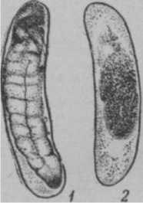

есть указания на сбор пчелами спор грибов, опи­лок, угольной пыли, земли, муки и т. д., но эти ве­щества не могут заменить пыльцу.

ЗАМЕРШИЙ ЗАСЕВ, незаразная болезнь, выра­жающаяся в замирании зародышей яиц. Причиной является недоброкачественная матка. Близкород­ственное спаривание произ­водителей в продолжение не­скольких поколений ведет к понижению жизненности по­томства при неблагоприятных условиях. При ухудшении

условий питания матки начи­нают класть неполноценные яйца, в к-рых зародыш поги­бает на различных стадиях роста. 3. з. наблюдается не по всему соту, а разбросанно. Среди нормально развиваю­щихся яиц можно найти за­сохшие яйца вследствие гибе­ли зародыша.

Яйцо с зародышем: Недоразвитие яиц и за-

*1* **— нормальным; 2 — за-** мирание зародыша при плохой **мершим.** погоде и отсутствии медо­

сбора увеличивается, а при хорошем медосборе уменьшается. Болезнь м. б. про­должительной. Меры борьб ы— замена матки на хорошую, племенную, полученную при нерод­ственном скрещивании.

См. Сухой засев.

замерший расплод, незаразная болезнь, появляющаяся в семьях с матками, имеющими плохую наследственность, вследствие родственного

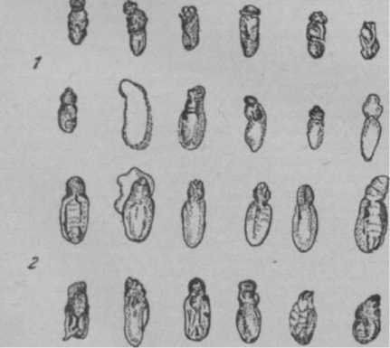

Замерший расплод. Трупы личинок И куколок пчел (J) и трутней (2).

оплодотворения, к-рое дает потомство с ослаблен- нои эюиз *пнностъю*. При изменениях внешних усло­**вий** в неблагоприятную сторону слабый расплод замирает. При ухудшении качества корма или при **понижении темп-ры** расплод погибает на различных фазах развития. Заболеванию подвергается как пче­линый, так и трутневый расплод. Иногда причиной 3. р. может быть отсутствие в улье хорошей перги, к-рая является для пчел и личинок источником бел­кового питания. Это может случиться ранней вес­ной, вскоре после выставки пчел, при наличии в улье испорченной перги; тогда расплод погибает от недостатка белкового корма. Но как только по­явится достаточное количество пыльцы в природе, заболевание прекращается.

Меры борьбы : замена маток, производя­щих замерший расплод, обеспечение пчел пергой.

См. *Замерший засев.*

ЗАОЧНОЕ ОБУЧЕНИЕ, подготовка специа­листов заочно без отрыва от производства. 3. о. за­ключается в самостоятельной работе учащегося над учебниками и учебными пособиями, выполнении письменных контрольных работ, выполнении за­даний по производственной практике, прохождении лабораторно-экзаменационных сессий. Заочники изу­чают те же дисциплины и в том же объеме, к-рые изучают учащиеся очных учебных заведений.

3. о. требует от учащегося большой самостоя­тельной и систематической учебы в течение всего срока обучения. В помощь заочникам учебное заве­дение проводит ряд мероприятий, а именно: а) вы­сылает учебные планы, программы, методические указания, контрольные задания, учебную литера­туру; б) дает консультации очные и заочные (пись­менные); в) рецензирует письменные контрольные работы; г) организует лабораторно-экзаменационные сессии и т. п.

Условия приема в заочные учебные заведения в основном такие же, как и в очные, но без ограниче­ний по возрасту. Лица, окончившие заочно курсы, техникумы и институты, получают удостоверения, свидетельства или дипломы на общих основаниях и пользуются всеми правами, установленными для окончивших очно такие же учебные заведения.

3. о. пчеловодов колхозных и совхозных пасек проводит Институт пчеловодства, Всесоюзное науч­но-техническое с.-х. общество, а также Орловская и Украинская опытные станции.

3. о. по пчеловодству за курс средней школы **про­водят:** 1) Всесоюзный заочный с.-х. техникум Мини­стерства сельского хозяйства СССР (г. **Загорск** Московской обл.) и 2) Юматовский пчеловодный тех­никум (п/о Юматово Башкирской АССР).

3. о. по пчеловодству за курс высшей школы (вуза) не имеется. Во Всесоюзном с.-х. институте заочного образования (п/о Балашиха Московской обл.) эта дисциплина преподается факультативно.

ЗАПАРИВАНИЕ ПЧЕЛ, гибель их от высокой темп-ры и влажности, к-рая может наступить в результате неправильно, организованной *перевозки пчел,* гл. обр. при отсутствии надлежащей *венти­ляции ульев.* Наполненность медовых зобиков медом увеличивает опасность 3. п. Поэтому в гнезде пе­ревозимой семьи недопустимо оставление незапеча­танного и, особенно, незрелого меда. В **запарив­шейся** семье гибнут целиком все пчелы или **значи­тельная** часть их. Признаки запаривания: трупы пчел черные, мокрые; они грудой лежат на дне улья и застревают между сотами; оставшиеся жи­вые пчелы — почерневшие, вялые, неработоспособ­ные. Для предупреждения 3. п. нельзя допускать *перегревания гнезда,* строго соблюдая правила пере­возки пчел.

ЗАПАСНАЯ МАТКА, плодная матка, сохраняе­мая в *нуклеусе* и используемая для исправления *безматочной семьи,* замены выбракованной и старой матки, формирования *отводка.*

Сильные безматочные семьи не всегда можно **исправить** путем дачи молодого расплода, на к-ром **пчелы** могли бы заложить *свищевые маточники* (напр., **весной** и осенью, когда в семьях нет трутней). Смена маток или формирование отводков на неплод­ных маток приводит к перерыву в откладывании яиц на 10—15 дней, отчего сила семей пчел резко снижается и продуктивность их падает. Поэтому на всех пасеках необходимо иметь в течение всего сезона 3. м. в количестве, обеспечивающем прирост **новых** семей и смену старых маток, но не менее 10% чи^ла семей на пасеке.

3. м. лучше содержать в многосемейных нукле­усах, т. с. в обычном улье, разделенном на отделе­ния по три рамки в каждом, а на юге — по 1—2 рамки. На многих пасеках для сохранения 3. м. широко распространен боковой нуклеус, т. е. отде­ление на две рамки с боку *гнезда* основной семьи, леток к-рого обращен в сторону, противоположную летку основной семьи. Для бокового нуклеуса очень удобны ульи-лежаки.

При сборке нуклеусов с 3. м. на зиму в средней полосе СССР на каждое отделение оставляют 6 *кг* меда. В зимовнике нуклеус ставят на верхний ряд стеллажей. На Ю. нуклеусы, имеющие отделение на 1—2 рамки и расположенные в гнездовом корпусе (5—8-местные), рекомендуется на зимовку ставить поверх гнездового корпуса сильной семьи. В каждом отделении оставляют 2—3 *кг* меда.

На тех пасеках, где 3. м. сохраняются только до весны, нуклеусы формируются в конце главного взятка. Зимние корма им дают из др. семей. Весной, по использовании маток в трех- или многосемей­ном нуклеусе, перегородки удаляют и пчел присо­единяют к одному из отделений, имеющему 3. м. Заселяют нуклеусы отводками, к-рым дают *зрелый маточник* или неплодную матку. Когда матка осе­менится, ее используют по назначению, а семейке опять дают маточник.

ЗАПЕЧАТАННЫЙ РАСПЛОД, ЛИЧИНКИ И ку­колки в запечатанных ячейках. Термин, редко употребляемый; чаще употребляется термин п е- ч а т н ы й расплод.

См. *Расплод.*

**ЗАПИСИ ПЧЕЛОВОДНЫЕ,** см. *Производствен­ные записи. Учет на пасеке.*

**ЗАПОВЕДНИКИ ПЧЕЛ,** территории, имеющие ценные местные породы пчел, специально охраня­емые с целью их использования в племенном деле. В СССР имеются следующие заповедники пчел:

Серых высокогорных грузинских — на террито­рии горных р-нов Абхазии, Мегрелии и Верхней Сванетии (Грузинская ССР).

Серых высокогорных кабахтапинских — в гор­ных р-нах Азербайджанской ССР.

Уральских горнотаежных — в северных р-нах Свердловское обл. и др.

**ЗАПОР У ПЧЕЛ,** задержка в кишечнике пчелы **переваренной** пищи, вследствие чего происходит переполнение кишечника и заметное на глаз увели­чение брюшка пчелы.

**Пчелы** при хорошей *зимовке* не выделяют кала **в** течении длительного (6—7-месячного) периода. Не- переваримые остатки корма могут скапливаться в **задней** кишке до 40 *мг,* т, е. до 40—50% веса пчелы. Это естественное приспособление организма пчел. Однако дальнейшее превышение указанной нагрузки задней кишки вызывает освобождение кишечника зимой в гнезде, что названо зимним *поносом.* Поно­сом могут сопровождаться многие заразные и неза­разные болезни взрослых пчел, в то время как 3. у п. более редкое явление.

Летом запор чаще наблюдается у молодых, вну- триульевых пчел, особенно при недостаточном их количестве по сравнению с количеством расплода. При таких условиях пчелы вынуждены поедать большое количество богатой белком пищи — *перги,* необходимой им в основном для образования ли­чиночного корма. Запор появляется при недо­статке воды, отсутствии меда в гнезде и нектара в природе.

Пыльцой сильно переполняются средняя и зад­няя кишки в виде плотной, желтой или желто-корич­невой, сформированной в колбасовидные комочки массы, создающей пробку, непроходимость кишеч­ника, отравление организма пчел и, наконец, их гибель.

Особенно вредна пыльца, собранная пчелами с ядовитых р-ний, обладающая отравляющими свой­ствами.

См. *Токсикозы пчел.*

**ЗАРАЗНЫЕ БОЛЕЗНИ** п ч ел, болезни, обла­дающие свойством распространяться от больной пче­лы к здоровой, от больных семей к здоровым, с не­благополучных по заразным болезням пасек на па­секи благополучные.

Каждой 3. б. свойствен свой, присущий только ей, определенный возбудитель болезни. Так, для *американского гнильца* — бацилла лярве, для *нозе­матоза* — нозема и т. д.

Пути проникновения возбудителя 3. б. в организм здоровой пчелы или личинки разнообразны: чаще возбудитель проникает с кормом через кишечник *нозематоз, нозематоз, амебиаз),* через трахеи *(ака- рапидоз, септицемия, миазы),* через половые органы *(меланоз),* через покровные ткани *(перицистисми- коз, браулез)* и пр.

Возбудители 3. б., проникнув в организм здоро­вой пчелы или личинки, быстро размножаются и накапливаются в огромных количествах. Больная пчела или личинка выделяет возбудителя болезни через пищеварительную систему с каловыми массами (возбудители нозематоза, паратифа, септицемии, меланоза); дыхательной системой (возбудитель акарапидоза); поверхностью всего тела (возбуди­тель аспергиллеза, перицистисмикоза); слюнными железами (возбудитель европейского гнильца) и т. д.

Возбудители болезни могут передаваться от больной пчелы к здоровой при непосредственном со­прикосновении (акарапидоз) или посредством пере дачи через материалы и предметы соприкосновения больных пчел со здоровыми: мед, пергу, соты, рамки, стены улья, водопои и пр. Иногда болезнь распро­страняется от пчел к осам и др. насекомым, и **на­оборот.** Возбудителей 3. б. пчел делят на предста­вителей растительного и животного про­исхождения.

Возбудителей 3. б. растительного происхожде­ния называют *микроорганизмами,* или микробами, а болезни, к-рые они вызывают, называют *инфекцион­ными.*

Возбудителей 3. б. животного происхождения на­зывают *паразитами,* а вызываемые ими болезни — *инвазионными.*

См. Борьба с болезнями пчел.

**ЗАРЕШЕЧИВАНИЕ ЛЕТКА,** производится спе­циальными *летковыми заградителями* для защиты

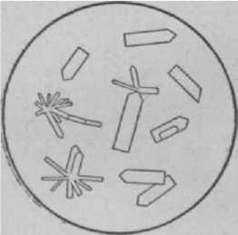

можно обнаружить во всяком меде, как в центробежном, так и в запечатанном с ячей­ках. 3. к. образуются на стенках ячеек, ко­гда соты, после откач­ки меда, не дают пче-* лам для обсушки. Чем старее сот, тем боль­ше 3. к. он содержит. 3. к. могут образо­ваться при созрева­нии меда, а также при его хранении, когда

Зародышевые кристаллы и мел- *пае* сростки **л свежеоткачанном** меде.

пчелиных семей от мышей. Заградительные решетки прибиваются к леткам ульев перед сборкой гнезд на зимовку. Летковые заградители устраивают так, чтобы не закрывать свободный выход пчел из улья. Нек-рые пчеловоды не пользуются летковыми загра­дителями, а делают летковую щель выс. не более 8 *мм,* что исключает возможность проникания мышей в улей через леток. В приусадебном пч-ве практи­куют также зарешечивание ульев *разделительной решеткой* на время роения пчел. Это не сдерживает пчел от роевой бездеятельности и роения, но преду-. преждает слет роев с пасеки. Вышедший без матки рой возвращается в материнскую семью. Когда не­обходимо прекратить вылеты пчел (при перевозке пчел, временной уборке обворовываемых ульев в омшаник, при обработке с.-х. культур и садовых насаждений ядами и т. п.), следует закрывать летки наглухо. 3. л. в этом случае ведет к волнению пчел, усилению духоты в улье и гибели семей, особенно во время перевозки, а поэтому надо принимать меры предосторожности.

См. *Запаривание пчел.*

**ЗАРОДЫШЕВЫЕ КРИСТАЛЛЫ,** первичные

кристаллы в меде, представляют собой мельчайшие кристаллы *виноградного сахара* (глюкозы), к-рые служат центрами или гнездами дальнейшей *кристал­лизации меда.* 3. к.

вследствие испарения воды в меде происхо­дит выкристаллизация избыточной части ви­ноградного сахара. 3. к. могут попадать в мед также из *нектара,* если в сухую жаркую ветреную погоду пчелы собирают очень густой нектар. Чем больше 3. к. содержит мед, тем быстрее он закристаллизо- вывается и тем меньшего размера получаются сростки кристаллов.

**ЗАСАХАРИВАНИЕ МЕДА,** см. *Кристаллиза­*

*ция меда.*

**ЗАСЕВ,** яйца, отложенные в ячейки. Различают пчелиный, трутневый, а также 3., произведенный *пчелами-трутовками* и *отрутневшими матками.*

См. *Расплод.*

**ЗАСТУЖЕННАЯ МАТКА,** больная матка, пере­ставшая откладывать оплодотворенные яйца вслед- •ствие перенесенного ею значительного охлаждения.

Застуживание матки может произойти в зимнее время при израсходовании пчелами всех запасов корма. Голодные пчелы не в состоянии поддерживать необходимое тепло в гнезде, они коченеют от хо­лода, и вместе с ними застывает матка. Пчелы и мат­ка, принесенные в теплое помещение почти без при­знаков жизни, оживают; отогретые и накормленные, они продолжают жить.

Застуживание матки может произойти и в лет­нее время в случае падения ее на землю во время осмотра гнезда и пребывания на земле в течение холодной ночи. После застывания и отогрева матка теряет способность класть оплодотворенные яйца и становится трутневой или вообще перестает класть яйца.

Меры борьбы : смена 3. м.; утепление семьи и снабжение ее кормом.

См. *Болезни маток и трутней.*

ЗАСТУЖЕННЫЙ **расплод,** незаразная бо­лезнь личинок и куколок пчел, возникающая вслед­ствие застуживания расплода, чаще расположенного на нижних частях сотов или на боковых рамках, весной при резкой перемене темп-ры воздуха и пло­хом утеплении улья. Под влиянием холода пчелы скучиваются в верхней части гнезда, оставляя непо­крытыми нижние части сотов и боковые рамки. 3. р. может также наблюдаться при резком ослабле­нии семей, вследствие большой потери летных пчел от отравления или др. причин; оставшиеся пчелы при этом не в состоянии покрыть имеющийся рас­плод. Расплод, не получающий корма и не обо­греваемый пчелами, погибает.

Застуживанию подвергается трутневый и пчели­ный расплод в возрасте личинки и куколки. Замира­ние происходит сплошными участками. Открытый расплод при этом темнеет, личинки слабо пристают к стенкам ячеек, и пчелы выбрасывают их. 3. р. печатный вначале не изменяет своего внешнего вида, и только спустя нек-рое время пчелы начинают раз­грызать крышечки и вытаскивать погибших куколок. Цвет погибших от застуживания куколок м. б. от коричневого до черного.

Меры борьбы: при холодной и неустойчи­вой погоде сокращают гнезда, тщательно утепляют их сверху и с боков, обеспечивают пчел кормом.

**ЗАСУХА** приносит огромный вред народному х-ву и, в частности, пч-ву, так как в период 3. медоносные р-ния прекращают выделение нек­тара и пчелы не только не дают дохода медом, но даже не обеспечивают себя кормами на зиму.

3. образуется в результате затекания с Ю. су­хого горячего воздуха, идущего от сев. берега Ара­вийского моря через Афганистан, Иран и Среднюю Азию. Одновременно с этим потоком часто наблю­дается натекание сухого воздуха из Зап. Сибири к Нижнему Поволжью и Украине. Такая система циркуляции двух воздушных потоков является при­чиной самых сильных 3. в этом районе. Проникший горячий воздух, из-за отсутствия в юго-восточных р-нах больших водных поверхностей и лесных мас­сивов, не успевает остыть за короткую летнюю ночь и с каждым днем нагревается все больше и больше. Почва теряет остатки влаги и трескается, р-ния поги­бают. Такой тип погоды продолжается до тех пор, пока зап. или юго-западный воздушный поток, под влиянием изменившейся общей циркуляции атмо­сферы, не начнет оказывать на этот район своего влияния.

В СССР проводится огромная работа по борьбе с 3.— создаются оросительные системы, водоемы, пруды, защитные лесные полосы и др.

**ЗАТЕНЕНИЕ УЛЬЕВ** применяется для защиты их от палящих лучей солнца и оказывает положитель­ное влияние на работоспособность пчел. 3. у. не­обходимо не только на Ю., где полуденная темп-ра воздуха особенно высока, но и в зоне более умерен­ного климата. В незатененных ульях происходит*выпучивание пчел;* страдая от духоты, они перестают работать в улье и переходят в роевое состояние.

Для затенения надо размещать ульи под плодо­выми деревьями так, чтобы в жаркую пору дня кро­ны деревьев защищали их от перегрева солнцем. Хорошие результаты дает посадка карликовых яблонь и груш с юж. стороны улья. Нек-рые пчело­воды высевают с юж. стороны улья кукурузу. При отсутствии защитных зеленых насаждений (см. *Озе­ленение пасеки)* наиболее прогреваемую стенку кор­пуса, особенно в одностопных ульях, следует притенить соломенным или дощатым щитком, а крыши побелить.

На кочевых пасеках, находящихся в открытой степи (Кубань, Придонье), рекомендуется класть на крыши соломенные или камышовые маты. В Сред­ней Азии для 3. у. устраивают специальные навесы.

ЗАЩИТА ПАСЕКИ ОТ ВЕТРА, см. *Ветер.*

ЗВЕЗДЧАТКА (Stellaria), одно, двух- и много­летние корневищевые р-ния сем. гвоздичных, с бе­лыми звездчатыми цветками. Цветут с весны до осени и дают нектар.

3. ланцетовидная (S. holostea L.), мно­голетнее р-ние, выс. 20—40 *см.* Стебли жесткие, ломкие, почти четырехгранные, под узлами же­стковолосистые. Листья ланцетовидные, жесткие, длинно заостренные, по краям и срединной жилке реснитчатые. Цветки в рыхлых верхушечных полу­зонтиках, крупные; лепестки до половины надрезан­ные, вдвое длиннее чашелистиков. Зацветает рано весной и цветет до июня. Ценится как один из ранних медоносов. Произрастает по лесам и кустар­никам во всех областях, кроме Крайнего Юга.

3. средняя , мокрица (S. media Vill.), р-ние выс. до 30 *см.* Стебель слабый, лежачий, приподнимающийся, сильно ветвистый. Листья яйце­видные, коротко заостренные, с черешками, верх­ние сидячие. Цветки в пазушных и конечных полу­зонтиках; лепестки цветков мелкие, равные чашечке или короче ее. Цветет с ранней весны до осени. Хо­роший медонос. Распространен всюду как сорняк по огородам, садам, на влажной почве. Охотно поедает­ся скотом, годен в корм домашней птице.

3. лесная, дубровная (S. nemorum L.), многолетнее р-ние, выс. 30—60 *см.* Стебель лежа­чий или приподнимающийся; цветоносные стебли вверху железисто-мохнатые. Листья нежные, серд­цевидно-яйцевидные, реснитчатые, верхние сидя­чие, нижние черешковые. Цветки в полузонтиках на концах и в углах ветвей; чашелистики вдвое ко­роче лепестков, острые. Цветет в июне-июле. Хоро­ший медонос. Распространена по тенистым сырым местам в лесах и при лесных ручьях преимуществен­но в сев. и средней полосе.

ЗВЕНО, создается в колхозах, имеющих до 400 ульев; в колхозах, имеющих более 400 семей, создается *бригада.* В 3. выделяются колхозники и колхозницы, хорошо знающие пчеловодство.

1. пчеловодов руководит старший пчеловод, не освобожденный от работы по непосредственному уходу за пчелами, назначаемый на срок не менее двух лет. Состав 3. определяется размером пасеки и нормами нагрузки. Правление колхоза закрепляет за 3. пчелиные семьи, инвентарь, постройки, тягло и устанавливает *годовое производственное задание.* Труд членов 3. оплачивается на основе сдель­щины.

См. *Организация труда, Оплата труда.*

безнектарными цветками с мно­го ч и *сл* е н н ы м и тычинками, со­бранными в пуч­ки. Листья су­противные. Лег­ко размножается отпрысками от корневища. Цве­тет с мая-июня до осени. Дает мно­го пыльцы, гл. обр. в утренние часы. Распрост­ранен везде по лесам, кустар­никам, лугам, оврагам.

**ЗВЕРОБОИ** (Hypericum), многолетнее р-ние из группы разнотравья, выс. до 60 *см,* с желтыми

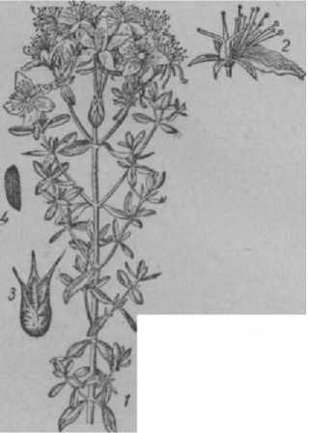ЗЕМЛЯНИКА (Fragaria vesca L.), широко из­вестное много­летнее дикое и культурное ягодное р-ние ных, с нитевидными, стелющимися и укореняющи­мися в узлах побегами (усами), к-рыми и размно­жается. Цветет в мае-июне. Пчелы посещают 3. и берут с ее цветков нектар и пыльцу, способствуя перекрестному опылению. Медоносное значение 3. второстепенное. При отсутствии насекомых она самоопыляется, однако при опылении пчелами по­вышается ее урожайность и качество плодов.

ЗверобойпЬонзснный: *1 —* верхушечная

часть цветущею стеб- лн; 2 — цветок (ча­**стично оголен,** чтобы показать пестик и ТЫЧИНКИ); *з* — **плод** — листовка; *4—* семя.

сем. розоцвет-

ЗЕРКАЛЬЦА ВОСКОВЫЕ, см. *Восковые зеркальца.*

ЗИЗИФОРА (Ziziphora), дикое многолетнее, сильно пахучее р-ние сем. губоцветных. Все виды медо­носны. Наиболее нектароносна Z. clinopodiodes Lam., многолетник, выс. до 40 *см,* с многочислен­ными прямостоячими или отчасти восходящими стеб­лями. Розовато-лиловые цветки скучены на верхушке стебля в виде плотного головчатого соцветия, окру­женного прицветными листьями. Цветет в июне-июле. Широко распространена в Казахстане, за исключе­нием пустынь. Наиболее обильна в горной части (Тянь-Шань), где известна как первостепенный медо­нос. Медопродуктивность с 1 го в благоприятный год превышает 60 *кг.*

ЗИМНЕ-ВЕСЕННИЕ ЗАПАСЫ КОРМА, коли­чество *меда* и *перги,* необходимое для зимнего со­хранения и весеннего развития семей пчел. Размеры запасов кормов зависят от продолжительности зим­него периода и наличия весеннего взятка. Нормы за­пасов кормов определены постановлением С НК, СССР от 26 февраля 1945 г. № 371 «О мероприятиях по развитию пчеловодства», в к-ром сказано: «Уста­новить в колхозах обязательные кормовые запасы меда на зимне-весенний период не менее 22 килограм­мов на улей (пчелосемью) в Архангельской, Вологод­ской, Кировской, Молотовской, Свердловской, Че­лябинской, Омской, Новосибирской, Кемеровской, Курганской, Иркутской, Читинской, Восточно-Ка­захстанской, Павлодарской, Северо-Казахстанской и Акмолинской областях, Алтайском, Красноярском, Хабаровском, Приморском краях, Башкирской, Бурят-Монгольской, Коми и Удмуртской АССР **и**

8 Словарь пчеловода

не менее 18 килограммов на каждый улей (пчело­семью) в остальных областях, краях и республиках». Запасы корма учитываются в день сборки гнезд на зимовку. При сборке гнезд на зимовку запасы кор­мов размещаются в улье так, чтобы на каждой рамке было не менее 2 *кг* меда. Остальное количество меда, до установленной нормы, сохраняют в рамках на складе для весеннего пополнения кормов в ульях. Кроме меда, на зимне-весенний период надо остав­лять пергу в таком количестве, чтобы общая площадь участков перги в сотах составляла не менее двух полных гнездовых рамок.

Количество кормовых запасов меда в рамках опре­деляется на глаз, исходя из того, что хорошо заполненная гнездовая рамка, 435 Х300 *мм,* содержит от 3,5 до 4 кг меда, в зависимости от толщины со­та. При ведении к.-л. опытов, когда требуется определить запасы более точно, принято взвешивать каждую рамку с медом на ручном безмене, вычи­тая из найденного веса вес рамки с пустым сотом та­кого же цвета. Запасы кормов должны быть доброка­чественными, мед для этого следует отбирать цветоч­ный; нельзя допускать зимовку пчел на *падевом* **меде,** к-рый, даже в виде примеси к цветочному, вы­зывает у пчел сильный понос, осыпь и нередко ги­бель целых семей. Чтобы избежать этого, надо за­готовлять рамки с кормовым медом в период массо­вого цветения основных медоносов, дающих мед хорошего качества. Нельзя оставлять на зиму верес­ковый мед, к-рый по своим качествам близок к падевому.

Для заготовки рамок с кормовыми запасами меда надо ставить на ульи вторые корпуса или два мага­зина со светлокоричневыми и коричневыми гнездо­выми сотами. Не следует заготовлять на зиму корм в совершенно светлых сотах, в к-рых не выводился расплод, т. к. зимой пчелам на таких сотах холодно, а весной в них матки плохо откладывают яйца. Соты, предназначенные для заготовки запасов меда, же­лательно промыть теплой водой, чтобы растворить *зародышевые кристаллы* и уменьшить опасность за­сахаривания меда в ячейках зимой. Рамки с медом, отобранные из вторых корпусов, хранят в пасечном домике до сборки гнезд на зимовку. Мед в рамках, оставленных для хранения до весны, д. б. полно­стью запечатан, т. к. в открытых ячейках мед зимой впитывает влагу из воздуха и закисает.

**ЗИМНЕ ВЕСЕННЯЯ ГИБЕЛЬ ПЧЕЛ,** вымира­ние пчел зимой и весной в результате естественного старения, а также от *паразитов* и *хищников, незараз­ных* и *заразных болезней* и др. неблагоприятных усло­вий *зимовки пчел.*

При благоприятных внешних условиях пчелиные семьи хорошо переносят зимовку; в течение зимы погибает пчел мало и лишь по естественным причи­нам (старение). При развитии в семьях болезней, вредителей, паразитов и хищников гибель пчел до­стигает больших размеров, вплоть до полного вы­мирания целых семей. В больных семьях процесс развития болезни и вымирание пчел продолжается весной, после весенней выставки, в течение одного, двух месяцев; вследствие этого нек-рые больные семьи погибают весной, а нек-рые настолько сильно слабеют, что их соединяют по две в одну семью. Ча­сто ослабление силы семей от плохо организованной зимовки наносит более серьезный материальный ущерб, чем полная гибель отдельных семей. Наибо­лее часто З.-в. г. п. возникает от *голода, падевого токсикоза* и *нозематоза.*

Причины массовой З.-в. г. п. устанавливают на основе *пасечной* и *лабораторной диагностики.*

См. *Болезни пчел, Борьба с болезнями пчел.*

**ЗИМНИЕ РАБОТЫ** заключаются: 1) в наблюде­нии за пчелиными семьями и создании наилучших условий для *зимовки пчел* и 2) в подготовке к сле­дующему пчеловодному сезону.

Чтобы обеспечить полное сохранение пчелиных семей, поддерживают в помещении для зимовки рав­номерную темп-ру от 0 до+4°, относительную *влаж­ность* воздуха в пределах 80—85%, не допускают появления *мышей* и своевременно устраняют обна­руженные недостатки. Наблюдают за ходом зимовки пчел, темп-рой и влажностью воздуха при посеще­нии зимовника.

В зимовке пчел имеются два отличающихся между собой периода: период покоя и предвесенний.

В рщах центральной полосы период покоя длит­ся примерно до начала марта, т. е. до появления в гнездах расплода. В течение этого периода семьи, при нормальных условиях, находятся в состоянии полного покоя, поддерживая темп-ру в клубе в пределах 13—25° и расходуя небольшое количество корма (одна семья потребляет примерно 750 *г* меда в месяц). В период покоя, при условии хорошей подго­товки пчелиных семей с осени, посещать зимовник следует не более двух раз в месяц.

Во второй период жизнедеятельность семей зна­чительно повышается ввиду появления расплода в гнездах, а также усиливается беспокойство пчел из-за накопления кала в кишечнике (пчелы в ульях не испражняются). Поэтому в этот период нужно вести особо тщательное наблюдение за зимующими пчелами, посещая зимовник 4—5 раз в месяц, в за­висимости от состояния пчелиных семей, устойчиво­сти темп-ры и влажности воздуха в зимовнике.

Войдя в зимовник, прежде всего обращают внима­ние на общее поведение пчел. Полная тишина или 'еле слышный гул пчел указывают на хорошую зимовку. Затем проверяют показания *психрометра* и *термометров.*

При посещении зимовника соблюдают полную тишину, избегают толчков по ульям, стеллажам, стука дверями, громкого разговора, сильного и продолжительного освещения и т. п., не говоря уже о курении. Фонарь должен давать свет только в одну сторону; все другие стекла фонаря покры­вают красной бумагой или светонепроницаемой крас­кой.

Чистку летков от мертвых пчел производят примерно один раз в месяц. *Подмор* каждой семьи внимательно осматривают, т. к. по нему можно уста­новить причины неблагополучной зимовки: если среди подмора имеются обезглавленные пчелы или с прогрызенными грудками, значит, в улье есть мыши; крупинки сахара указывают на *кристаллиза­цию меда;* если подмор влажный, мокрый, то в улье сыро, что ведет к **закисанию** *меда;* наличие пчел с вздутыми брюшками говорит о заболевании их *по­носом.*

Сильный шум пчелиной семьи и выход отдельных пчел из ульев **указывает** на духоту и жажду у пчел, к-рые могут быть вызваны излишней сУхостью воздуха, кристаллизацией меда или повышенной темп-рой. Если отдельные семьи по к.-л. причине не были с осени обеспечены достаточными кормовыми запасами, то их прослушивают, чтобы не опоздать с началом подкормки. Если пчелы на щелчок пальцем по стенке улья отвечают слабым, еле слышным шу-

1. похожим на шелест сухих листьев, это указы- ет на отсутствие меда в улье. Хорошо зимующие мьи, имеющие запасы корма, при постукивании по улыо издают дружный, быстро затихающий шум.

**Результаты** посещения зимовника и выявленные недостатки записывают в журнал и принимают очные меры к их устранению. Если темп-pa в **зимовнике ниже** нормальной, то необходимо до­полнительно утеплить потолок и тамбур соломой, пни листьями или другим материалом, а снаружи обложить зимовник толстым слоем соломы и закидать

•том. Вентиляционные трубы сокращают или со­крывают. Гнезда сверху дополнительно утеп­ляют подушками, соломенными матами, а летки ульев чительно сокращают. При повышенной темп-ре нужно охладить зимовник усилением вентиляции, акже снять лишние утепления с гнезд и открыть ширину верхний и нижний летки, **а** также приподнять одну потолочину или отвернуть часть [стика над рамками. Ближе к весне на ночь рекомендуется открывать двери. Если эти меры не понижают темп-ру в зимовнике и пчелы сильно бес­покоятся, необходимо как можно раньше выставить ульи на летние места.

Для повышения влажности воздуха в зимовнике развешивают мокрые мешки, смачивают водой пол и стены. Для утоления жажды пчел поверх **гнезда** кладут смоченные водой куски ваты. Сырость и повышенную влажность в зимовнике устраняютуси- **лением вентиляции** или расстановкой противней с **негашеной** известью, рассыпанной слоем в 25—30 *мм,* к-рая впитывает в себя влагу. При появлении мышей расставляют в зимовнике мышеловки и расклады­**вают отравленные** приманки. Обнаруженных в ульях **мышй** выгоняют, для чего пчелиные семьи вносят в комнату с темп-рой 24—25° тепла и осматривают **гнезда.** Если будет установлено, что отдельные семьи плохо зимуют потому, что имеют в гнездах закис­ший, **засахарившийся** или падевый мед, их перено­сят **в** комнату и производят *комнатный облет пчел,* во время к-рого заменяют недоброкачественный мед или дают подкормку, к-рую продолжают до конца зимовки. При зимовке на падевом или закристалли­зовавшемся меде хорошие результаты дает поение пчел **водой.** Для этого сверху над клубом пчел кла­дут **на** рамки под холстик вату, марлю или чистую тряпку, смоченную водой. Семьям, имеющим мало **корма,** подставляют рамки с печатным медом, пред- варитсльно согретым в теплой комнате, или же под­кармливают их севшим медом или густым сахар­ным сиропом.

При зимовке пчел на воле также необходимо вести за ними тщательное наблюдение. Если пчелиные семьи зимуют на летних местах, они д. б. хорошо утеплены, летки в ульях необходимо держать сокра­щенными. Чтобы в ульи не попадал свет, к леткам следует поставить наклонно дощечки, к-рые снимают лишь **в** те дни, когда пчелы смогут сделать облет. На время сильных холодов или ветреной погоды ре­комендуется ульи засыпать толстым слоем снега или перенести в защищенное место и дополнительно утеплить. При зимовке пчел в *кожухах* их кругом засыпают рыхлым снегом, от которого кожухи освобождают лишь при наступлении теплой погоды.

Зимой, наряду с уходом за пчелами, выполняют все необходимые работы для подготовки к предстоя­щему пчеловодному сезону. Прежде всего до вы­ставки пчел необходимо изготовить ульи для при­роста и замены старых, негодных. Если пчеловод не владеет столярным делом, эта работа д. б. под его наблюдением организована в мастерской колхоза. Если по к.-л. причинам нет возможности организо­вать производство ульев непосредственно **в** хозяй­стве, необходимо своевременно закупить их. В зимнее время ремонтируют ульи, а также изготовляют вторые корпуса, магазинные надставки, деревянный инвен­тарь, рамки и т. д. Особое внимание д. б. обращено на подготовку утеплительных подушек; на каждую пчелиную семью нужно иметь по две подушки — одну для верхнего утепления гнезда, другую для утепления сбоку. Если предполагается в предстоя­щем сезоне строительство зимовника или других пасечных построек, необходимо заготовить и доста­вить зимой строительный материал. Зимой же произ­водят переработку воскового сырья, если эта ра­бота не была выполнена осенью, и закупают искусственную вощину. В течение зимы пчеловод должен обработать пасечные записи за прошлый сезон (фенологические наблюдения, показания кон­трольной семьи и т. д.) и подготовить к предстоя­щему сезону пасечный журнал и другие формы для записей.

Большое внимание уделяют сохранению запас­ных сотов от мышей и восковой моли.

Зимой же пчеловод совместно с правлением колхоза должен наметить сроки вывоза и места размещения пасеки для опыления с.-х. культур и медосбора, определить размер припасечного участка для посева специальных медоносных растений, под­готовить необходимое количество семян. Мероприя­тия по самообразованию и повышению квалифика­ции пчеловодов проводятся также гл. обр. зимой.

**ЗИМОВКА ПЧЕЛ** находится в прямой зависи­мости от климатических условий и продолжается от 2—3 мес. на Ю. до 5—6 мес. в р-нах С, Сиби-

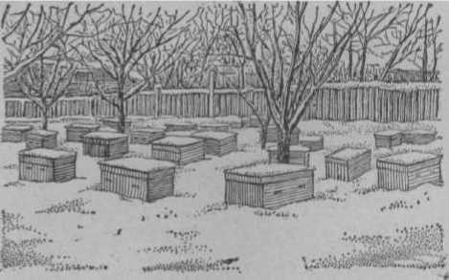

Рис. 1. Зимовка пчел на воле.

ри, Урала и центральной полосы СССР. Нормаль­ной 3. п. нужно считать такую, при к-рой пчелы находятся в спокойном состоянии, потребляют наи­меньшее количество корма и пчелиные семьи выхо­дят к весне сильными, здоровыми, имея незначитель­ный *подмор* пчел. Эти показатели м. б. достигнуты **в** результате своевременной и хорошей подготовки пчелиных семей к зиме, правильного содержания пчел и ухода за ними в течение зимовки.

Пчелиные семьи зимой содержат в специальном помещении — *зимовнике,* или на воле. При 3. п. в помещениях нужно регулярно вести наблюдения за состоянием семей, поддерживать нормальною темп-ру

и влажность воздуха, своевременно устранять неблагополучия. Зимовники строятся трех типов — подземные, полуподземные и надземные. Лучшие температурные условия для 3. п. создаются в под­земных зимовниках. 3. п. на приусадебных пасеках, как правило, проходит в подпольях жилых домов. В р-нах с теплой зимой, где пчелы могут делать зимние облеты, успешно применяется 3. п. на воле с оставлением ульев на летних местах. Наилучшие результаты 3. п. на воле дает зимовка в *кожухах,* к-рые хорошо утепляют ульи и защищают от ветра, причем убирать ульи в кожухи следует вскоре после составления гнезд на зимовку. 3. п. на воле приме­няется в наиболее юж. районах СССР. Во всех др. районах при 3. п. на воле ульи засыпают снегом.

Благополучный исход 3. п. может быть обеспе­чен в результате строгого соблюдения следующих основных условий.

1. Семьи **в** зиму должны идти сильными, занимая не менее десяти рамок пчелами, преимущественно молодого возраста. Такие семьи хорошо переносят зимовку, меньше потребляют корма (в пересчете на 1 *кг* пчел), выходят из зимовки работоспособными, быстро развиваются после весенней выставки и хо­рошо используют ранний взяток.
2. В семьях необходимо оставлять только молодых **яйценоских** маток, к-рые хорошо переносят зи- монку. Такие матки и после главного взятка продол­жительное **время** и в большом количестве отклады­вают **яйца,** что позволяет вырастить к зиме молодых пчел. BecHoii пчелиные семьи с молодыми матками быстро развиваются.
3. Пчелиные семьи д. б. полностью обеспечены доброкачественным медом и пергой. Если пчелиные семьи не имеют необходимого количества корма, пчел до постановки **в** зимовник подкармливают. **Нельзя на зиму оставлять** в гнездах *падевый мед* или **собранный с** горчицы, рапса, хлопчатника, т. к. такой м > в зимовке кристаллизуется и тогда **пчелы не** в состоянии питаться им.
4. **Гнезда пчелиных** семей д. б. правильно состав­лены **на зимовку,** сокращены и хорошо утеплены. При этом нельзя оставлять в ульях рамок, имею-

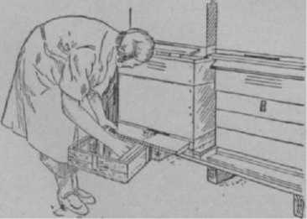

**Рис.** 2. Очистка летков во время зимовки.

**щпх менее** 2 ***кг*** мода. Пчелы в зимовке могут перехо­дить на соседние рамки только при темп-ре не ниже 0°, и, так. обр., наличие в гнезде даже одной мало- **рамки** вызовет гибель пчел, т. к., израс­ходовав мед на этой рамке, они не могут добраться до соседних рамок с медом. Кроме того, пустая рамка может разделить клуб пчел на две части, что отрицательно скажется на ходе зимовки всей семьи.

1. Зимовник должен иметь хорошо действующие вентиляционные приспособления для регулирования темп-ры и влажности воздуха. В течение всей зимы необходимо обеспечить постоянную темп-ру в сухих зимовниках на уровне от 0 до 2° тепла, а в зимовни­ках с повышенной влажностью до 4° тепла. При поддержании такой темп-ры пчелы зимуют **спокойно** и съедают наименьшее количество кормов.

Очень плохо действуют на пчел резкие колеба­ния темп-ры в помещении. Кроме изменения **плот­ности** клуба пчел, резкая перемена темп-ры ускоряет *кристаллизацию меда в* сотах и способствует появ­лению сырости в ульях. Крайне вредно для зиму­ющих пчел резкое и значительное повышение темп-ры в зимовниках, т. к. пчелы могут преждевременно придти в активное состояние, а матка иногда начать слишком раннюю откладку яиц, что приводит к излишнему потреблению корма, наполнению кишеч­ника калом, износу организма пчел и преждевре­менной их гибели.

Относительная *влажность* воздуха в зимовнике д. б. в пределах 80—85%. При понижении влажности пчелы страдают от жажды ввиду недостатка влаги в меде, к-рую он при нормальных условиях впиты­вает из воздуха. Чтобы утолить жажду, пчелы **вы­нуждены** распечатывать и усиленно потреблять мед, что приводит к переполнению кишечника ка­лом и заболеванию поносом. Излишняя сухость воздуха ускоряет также кристаллизацию меда. Пче­лы, страдающие от жажды, сильно шумят, выпол­зают из ульев и гибнут. Если влажность повышен­ная, то распечатанный мед в большом количестве поглощает влагу из воздуха, разжижается, бродит и вытекает из ячеек, создавая сырость в улье и ненор­мальные условия для 3. п. Для определения **влаж­ности** воздуха пользуются *психрометром.*

1. В зимовнике пчелам д. б. предоставлен полный покой. Помещение должно быть абсолютно темным и чистым. В зимовниках нельзя хранить продукты. Большое беспокойство пчелам причиняют мыши, к-рых необходимо уничтожать.

Выявленные в ходе 3. п. недостатки необходимо своевременно устранить. Успех предстоящего пчело­водного сезона во многом зависит от исхода зимовки пчел.

См. *Составление гнезд на зимовку, Утепление гнезд и ульев, Комнатный облет пчел.*

ЗИМОВНИК, *омшани* ^специально построен­ное помещение для *зимовки пчел.* 3. должен **иметь** ровную темп-ру, быть сухим, с нормальной *влажно­стью* воздуха, иметь хорошую *вентиляцию,* изоли­ровать пчел от шума и света.

3. устраивается так, чтобы в нем поддерживалась постоянная темп-pa на уровне 0—4° тепла и не зави­села от колебаний темп-ры наружного воздуха. Вся­кие резкие колебания темп-ры в 3. вызывают беспо­койство пчел и ухудшают зимовку. Темп-pa в 3. за­висит от влажности воздуха; в р-нах, отличающихся сухостью климата, темп-pa д. б. ниже (ок. 0°), а в р-нах с высокой влажностью воздуха—выше (ок. 4°).

Для зимующих пчел непригоден как чрезмерно сырой, так и слишком сухой воздух. Сырой воздух увеличивает теплопроводность улья, разжижает мед и приводит к его закисанию. Чрезмерно сухой воз­дух вызывает у пчел жажду, высушивает мед и при­водит к его кристаллизации. Оба эти обстоятельства ведут к неудовлетворительной зимовке пчел и не­редко к гибели целых семей. Нормальной относи­тельной влажностью воздуха в 3. считается 80—85%.

Вентиляция в 3. служит для замены испорчен­ного воздуха свежим и удаления из 3. избыточ­ного тепла, т. е. понижения в нем темп-ры, а также для регулирования влажности воздуха.

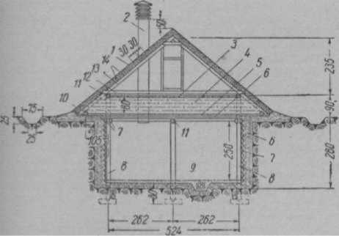

**Рис.** II **Типовой подземный** лимовник: *1 —* глиносоломенная кровли; *й* — **верхние вытяжной канал;** *3 —* **слой** сухой земли; *—* — **утепляющий** слой соломенной резки; *5* —песок; *6* — глина; *7—* пластины; s — стойка; *9* **— приточный** канал; *io* **— лежень;** *11 —* прогон; *1***2** —ригель; *13 —* стропила; *14* **— жердеваяоб-** решетка (размеры в *см).*

3. в зависимости от заглубления в землю бывают трех типов: а) подземные — потолок 3. находится на уровне или ниже поверхности земли; б) полупод- земные — стены примерно на половину своей высоты выступают над землей и в) надземные.

Выбор типа 3. определяется уровнем грунтовых вод: пол 3. должен быть выше уровня грунтовых вод не менее чем на 1 Jt. Если грунтовые воды залегают на глубине не менее 3,5 *м,* то строят под­земный зимовник.

Темп-pa в 3. поддерживается за счет тепла, выделяемого пчелами. Одна семья выделяет в сутки

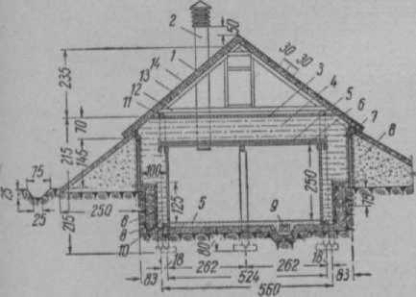

**!'пс.** 2. Типовой **полуподземпыи** лимонник: *1* **— глиносоломен­**ная кровля; 2 **— верхний вытяжной** канал; *з —* **слой** сухой земли; *4 —* **утепляющий слой соломенной** резки с хвоей; ,5 — песок; б — **пластины;** 7 — **глиноплетневая** стена; *8* — глина; **.'—приточный** канал; *io* **— соломенная** резка с песком; *и* — прогон; *12* **— ригель;т.3 — стропила; тт —** жердевая обрешетка (размеры в *см).*

около 100 больших калорий. Этого тепла совершенно недостаточно, чтобы поддержатьнормальную темп-ру в постройках обычного типа; поэтому приходится заботиться о хорошем утеплении зимовников.

Наилучшим 3. является подземный, т. к. земля зимой остывает медленно и нередко на глубине 2—2,5 *м* имеет темп-ру выше темп-ры 3., что и обес­печивает приток тепла из грунта. Надземные 3. труднее защищать от влияния наружной темп-ры; зимой они быстро остывают, а весной сильно нагре­ваются солнечными лучами.

3. строят на 100, 200 и 300 семей пчел. Строить очень крупные 3. не следует из-за трудности регули­рования в них темп-ры и влажности воздуха; не­целесообразно свозить пчел с отдаленных пасек на зимовку в одно место.

Размеры 3. зависят от количества семей пчел, типа, т. е. размеров, улья и способа расстановки ульев. Обычная высота 3.—2,5 *м* — рассчитана на установку ульев в три яруса. Для приблизитель­ного определения внутренней кубатуры 3. пользу­ются нормой 0,5 *куб. м* на одну семью пчел в од­ностенном улье и 0,8—1,0 *куб. м* в двухстопном. Излишней, свободной кубатуры в 3. не должно быть, т. к. это затруднит поддержание необходимой темп-ры. В слишком просторных 3. пчел следует отделить от свободного пространства временной

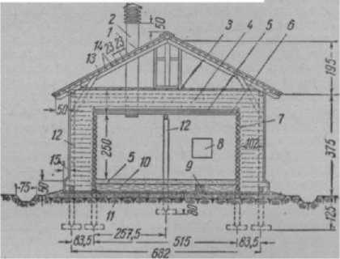

Рис. 3. Типовой надземный зимовник: *й* — кровля из финской стружки; 2 — верхний вытяжной канал; *3* — слой сухой земли; *4* — утепляющий слой соломенной резки с хвоей; 5 — **песок;** *в* — пластины; *7* — рубленая стена из бревен; *8* — люк; *9* — при­точный канал; *10* — соломенные маты; тт — глина; *12* — стойка;

*13* —стропила; *14* — жердевая обрешетка (размеры в *см).*

плотной перегородкой. Для более точного опреде­ления размеров 3. необходимо сделать расчет. Для этого общее количество семей пчел (ульев) делят на три (яруса), полученное число покажет количе­ство ульев, которое д. б. расставлено на площади пола.

Ульи всегда устанавливают летками в сторону проходов. Проходы делают больше на 20 *см* раз­мера улья, чтобы его можно было свободно пронести. От стен ульи ставят на 5—20 *см.*

Участок для постройки 3. выбирают на неза- топляемом месте, защищенном от ветров. Наиболее удобен для этой цели холм. Холмы имеют низкий уровень грунтовых вод и позволяют строить под­земные 3. не углубленными в землю, а врезанными в холм сбоку. Пол 3. в этом случае находится на уровне поверхности земли, что облегчает убор­ку пчел в помещение.

Потолок подземного 3. делают из деревянных пла­стин, уложенных по прогонам; поверх пластин на­мазывают слой глины в 3—4 *см* (для уменьшения

воздухопроницаемости), затем насыпают слой песка в 5 *см* (от мышей) и слой *утепляющего материала —* соломенную резКу, сухие листья и т. п.—в 50—70 *см.* Сверху насыпают слой земли в 2—6 *см.* Стены делают каркасно-стоечные. По стойкам, установленным на расстоянии от 1 до 1,75 *м* друг от друга, устраивают забирку из пластин. С наружной стороны стены шту­катурят глиной с примесью резаной соломы; затем идет «глиняный замок», т. е. слой хорошо утрам­бованной жирной глины толщиной не менее 30 *см.* Если грунт твердый, не осыпающийся, то стены мож­но оставить без облицовки. На пол 3. насыпают слоем в 10 *см* сухой хорошо просеянный песок по слою утрамбованной глины или по глинобитному (глина со щебнем) основанию, толщиной 15—20 *см.* **Крыша** глиносоломенная или из др. местного мате­риала. Для предохранения 3. от попадания в него дождевой воды крышу устраивают с большим све­сом. Вокруг 3. выкапывают водоотводную канаву с уклоном в одну сторону. Для входа в 3. устраи­**вают** тамбур с двойными дверями.

Потолок и пол полуподземного 3. устраивают так же, **но** стены м. б. одинарными или двойными. Одинарные стены в холодных р-нах могут промер­зать; поэтому лучше устраивать их **двойными.**

В потолке подземного и полуподземного 3. устра­ивают люки, к-рые в зимнее время закладывают утепляющим материалом. Эти люки служат для просушивания (проветривания) 3. в летнее время.

i la [зсмпый 3. значительно отличается отпреды- дущих **типов. Надземный** 3. делают двухстенным с **засыпкой** утепляющим материалом толщиной: для 3. на 300 **семей** — 0,5 *м,* на 200 и 100 семей — 0,7 *м,* т. к. с уменьшением емкости 3. увеличивается площадь его наружных стен, приходящаяся на один улей, а следовательно, соответственно увеличиваются и теп- лопотери 3. на единицу кубатуры. Наружные стены делают выше внутренних, чтобы лучше утеплить углы между потолком и стенами. Над междустен- ным пространством надземного и полуподземного 3. потолок не устраивают, и засыпка утепляющим мате­риалом стен здесь соединяется с засыпкой потолка. Пустоты, к-рые могут образоваться от уплотнения утепляющего материала стен, заполняются утепля­ющим материалом, сыплющимся с потолка.

В надземном 3. большая утечка тепла происхо­дит через пол под стены. Для устранения этих потерь утепляют пол; с этой целью по песчаному слою пола укладывают соломенные маты толщиной 20 *см,* по­верх к-рых насыпают песок слоем в 15 *см.* Можно утепление 3. сделать так: под стенами здания устра­ивают подобие фундамента из шлака и щебня (глубиной до 50 *см).* Между этой шлаковой засыпкой и утепляющим материалом стен д. б. водоизолиру­ющий слой из толя или бересты, т. к. иначе влага из грунта будет подниматься вверх и утепляющий материал отсыреет. Люки для летнего проветрива­ния, а также для весеннего охлаждения 3. устраи­вают не в потолке, а в стене, противоположной входному тамбуру.

Стены подземных и полуподземных 3. устраи­вают из любых местных строительных материалов — камня, кирпича, деревянных пластин, глино- плетня и т. д. Использование древесины допу­стимо только в сухом грунте. При устройст­ве надземных двухстенных 3. обе стены следует делать из одного материала или же внутреннюю стену делать из менее воздухопроницаемого материала (напр., дерева), чем наружную (из глиноплетня).

Нельзя устраивать наоборот: внутреннюю стену из глиноплетня, а наружную из дерева, т. к. водяные пары, легко проникая через глиноплетень, будут встречать на пути своего движения наружу менее проницаемую стенку из дерева. Так как темп-ра стены понижается от внутренней поверхности к на­ружной, то пары воды, проникающие через глино- плетень, встретят большое сопротивление в виде де­ревянной стенка и будут скапливаться в утепля­ющем материале. Отсыревший утепляющий мате­риал будет плохо держать тепло.

ЗИМОСТОЙКОСТЬ ПЧЕЛ, сложный признак (свойство), характеризующий их способность к наи­лучшей перезимовке. Зимостойкими считаются те семьи пчел, к-рые за зиму потребляют наименьшее количество корма, дают мало подмора, не заболе­вают поносом и др. болезнями, а после выставки быст­ро сменяют старых пчел на молодых без уменьшения силы семьи. 3. п.— приспособление их к местным условиям. Высокая 3. п. имеет большое значение в местах с длительной зимой (6 мес. и более). Поэтому признак зимостойкости д. б. обязательно включен в *племенную работу.*

ЗЛОКАЧЕСТВЕННЫЙ **гнилец,** *американ­ский гнилец.* В прежнее время, когда не были раз­работаны меры борьбы, американский гнилец часто не поддавался лечению, отсюда произошло и название злокачественный , в отличие от *европейского гнильца,* к-рому дали также неудачное название «доброкачественный гнилец».

**ЗМЕЕГОЛОВНИК МОЛДАВСКИЙ,** маточ­ник (Dracocephalum moldavicum L.), выдающееся нектароносное и эфирномасличное р-ние, выс. от 20 до 50 *см* и более, сем. гу­боцветных. Стебель прямой четырехгранный с просты­ми супротивными листьями, по краям зазубренными, и с сине-фиолетовыми (реже белыми) цветками в мутов­ках. Нектарник в цветке расположен у завязи, обра­зуя соответственно нижней губе оранжево-желтый буго­рок. Цветет 3. м. с половины июня по сентябрь и уси­ленно посещается пчелами. Медопродуктивность более 250 *кг* с 1 *га.* Мед светлый с легким лимонным запа­хом. В диком и одичалом виде произрастает на 10., юго-западе Украины, в Мол­давии, Белоруссии, на Кавказе, Алтае и в Вост. Сибири. Местами введен в культуру как ценный эфиронос. В пч-ве может быть широко использован на припасечных участках. Семена высевают в хорошо разделанную почву весной или под зиму, в количестве 5 *кг* на 1 *га,* рядами с меж­дурядьями 60 *см.* Уход Со­стоит в полке и междуряд­ной обработке.

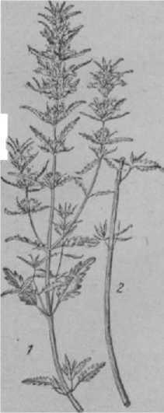**ЗОЛА,** несгораемый минеральный остаток, полу­чаемый при сжигании органических веществ. Дре-

**Змееголовник:**

**тущий** побег; 2 — часть стебля.

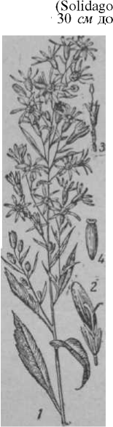ная зола содержит **калий,** фосфорную кислоту, Щелочи **и** др. **вещества.** Применяется для удобрения почвы **и** для ***дезинфекции*** (см. *Щелок).* Сухую 3. можно **хранить** ок. шести месяцев.

**ЗОЛОТАРНИК,** золотая розга virga **aurea L.),** многолетнее р-ние, выс. от 1 **.и,** сем. **сложноцветных.** Нижние листья **эллиптические,** средние — **яйцевидные** или **ланцетные,** остро­пильчатые. **Цветки** в желтых **кор­зинках,** собранных **в метельчатое** соцветие; язычки цветков обычно значительно длиннее обверток. Цветет с июня по сентябрь. Даст нектар **и** пыльцу, особенно при больших дождях. Произрастает в сухих лесах **и** кустарниках. 3. канадский (S. canadensis L.), имеет стебли выс. 1,5—2 ли более. Язычки не длиннее трубчатых цвет­ков. Это декоративное р-ние, но *речаетсл* иногда в одичалом ie. Цветет одновременно с золо- розп 'II.

**ЗОЛОТАЯ РОЗГА,** см. *Золотар­ник.*

**ЗОЛОТОЙ ДОЖДЬ,** в о л к о- ц в е т (Laburnum anagiroides **Med.), дерево** выс. до 5 *м,* сем. бо­бовых, с длинными черешковыми 1чатыми листьями, с повислыми кистями лимонно-желтых цветков **и** с серебристо-пушистыми бобами. **ет в мае-июне, дает** нектар. одится как **декоративное** в х юж. полосы. Ядовито.

**ЗОЛЬНОСТЬ** меда, остаток по- эти вещества играют роль катализаторов, нормали­зующих работу организма. Общеизвестно, что фос­фор необходим для мозга, кальции для костей, а же- ю для кровообразования. При этом железо хо­рошо усваивается организмом только при одновре­менном присутствии марганца и меди. По В. А. **Темнову,** цветочные меда имеют зольность ниже 0,14%, имеющие зольность от 0,14 до 0,28% могут быть цветочными и падевыми, а при зольности свы­ше 0,28% — безусловно *падевые меда,* непригодные для **зимовки пчел в помещениях.**

**СЖИГаНИЯ меда, В К-рый ВХО- Золотарник: /—цве- калий,** натрий, кальций, маг- **^раевой*У1цве-**

Hiiii, **ЖелеЗО,** фосфор, Медь, **мар-** ток; ,з—**внутренний** ганец и др. минеральные вещества, цветок; *< —* плод. При употреблении меда в пищу

**, ЗООГИГИЕНА (от** греч. zoon — животное и hygi- **einos — целебный, приносящий** здоровье), учение об охране **здоровья различных** животных и, в частно­сти, **пчел** и **повышении** их продуктивности. 3. обос­**новывает** нормы и правила кормления, ухода и содер­жания пчел применительно к различным географи­ческим и **хозяйственным** условиям и временам года.

Высокую продуктивность могут дать только здо­ровые, сильные семьи, обеспеченные правильным уходом, кормлением и содержанием. Удовлетворе­ние всех природных требований пчелиной семьи, меняющихся с **ее развитием,** содействует наращива­нию большого количества пчел, увеличению сроков их жизни, укреплению здоровья и повышению про­дуктивности пчелиной семьи.

Обеспечение пчел полноценными и **доброкаче­ственными** кормами, наряду с **правильным** разведе­нием и содержанием, является основой повышения продуктивности, устойчивости и создания новых по­род пчел. Естественные корма пчел — мед и перга содержат все необходимые для жизнедеятельности пчел вещества:, белки, жиры, углеводы, витамины, минеральные вещества и воду. Пчелы, в отличие от др. с.-х. животных, сами собирают корма, обрабаты­вают и хранят их. Для удовлетворения потребностей пчел в пище их следует содержать в местностях, изобилующих разнообразными медоносными расте­ниями.

Осенью каждой семье оставляют достаточное коли­чество доброкачественного цветочного меда. *Падевый мед,* при появлении его в гнезде, удаляют. Весной также обеспечивают пчел достаточными запасами ме­да. Кроме меда, в гнезде д. б. необходимые запасы перги.

Пчел необходимо также в весенний период обес­печивать водой. Семья, имеющая большое количе­ство расплода, потребляет 1—2 стакана *(200—*400 *г)* воды в сутки. Для приноса такого количества воды пчелам требуется сделать до 8 000—16 000 вылетов. Наивысшая потребность у пчел в воде возникает **в** не­летную погоду, когда они не в состоянии ее прино­сить, даже при затрате большого количества энер­гии. Поэтому пчел обеспечивают водой при помощи поилок, что предупреждает полеты пчел на поиски воды из антисанитарных источников (лужи, жиже- Стоки и др.). '

3. требует соблюдения для пчел нормального ре­жима темп-ры и влажности. Для нормального раз­вития расплода в гнезде пчел д. б. равномерная темп-pa около 34—36°; зимой в гнезде пчел темп-ра колеблется от 14 до 25°.

Пчелы сами регулируют темп-ру летнего гнезда и зимнего клуба, напр. при понижении окружающей темп-ры пчелы повышают ее в гнезде усиленным потреблением меда.

При повышении внешней темп-ры пчелы снижают ее в гнезде усиленной вентиляцией. Для устранения потери энергии пчел на регулирование темп-ры семьи хорошо утепляют сверху, с боков, а ранней весной и со стороны дна.

3. уделяет особое внимание *зимовке пчел.* Темп-ру в зимовнике поддерживают на уровне 0—4°, а от­носительную влажность в пределах 80—85%.

Весной и летом для нормального развития семьи в гнезде д. б. достаточное количество свободных ячеек для кладки яиц маткой, а также для разме­щения свежего меда и перги. Соты д. б. правильно отстроенные и не старые. Общее количество сотов должно соответствовать количеству пчел в семье; с ростом семьи гнездо должно соответственно расши­ряться.

3. имеет тесную связь с *профилактикой* **и** *сани­тарией.* В борьбе с заразными и незаразными *болез­нями пчел* 3. также имеет большое значение. Без выполнения правил 3. невозможно проводить оздоровительные мероприятия.

См. Гигиена пчеловода.

**ЗРЕЛОСТЬ** МЕДА обусловливает качество меда и его пригодность к длительному хранению без пор­чи. Мед считается зрелым, если он запечатан в сотах восковыми крышечками, т. е. если мед прошел про­цесс *созревания.* Содержание воды в зрелом меде ок. **17—**18%, но не более 20%; при содержании воды св. 20% мед быстро закисает. Зрелый мед **характери­**

зуется нормальной вязкостью (см. *Вязкость меда);* жидкий, водянистый мед относится к незрелым медам. Удельный вес меда закономерно связан с содержа­нием воды; для меда с водностью 20% удельный вес при 15° равен 1,416.

Зрелый мед способен полностью закристаллизо- вываться в однородную массу, а незрелый мед при кристаллизации выделяет сверху жидкий сиропо­образный слои.

См. *Кристаллизация меда, Закисание меда.*

**ЗРЕЛЫЙ МАТОЧНИК,** маточник с *куколкой,* готовой превратиться в *матку.* Когда пчелы запе­чатают маточник восковой крышечкой, *личинка* пря­дет *кокон* так, что его стенки не прикасаются к восковой крышечке. В результате получается двой­ная крышечка — наружная из воска и внутренняя от кокона — с промежутком 1,5—2 *мм.* За день или два (реже раньше) до выхода матки из маточника пчелы сгрызают с него восковую крышечку, обнажая кокон личинки. Маточник с обнаженной вершиной кокона — зрелый, и по этому признаку его легко отличить от др. печатных маточников (если такой маточник рассматривать против солнца, освещающего его насквозь, то можно заметить шевелящую нож­ками зрелую куколку). Если стенки маточника тол­стые и не просвечивают на солнце, то проверить зре­лость куколки можно так: кончиком маленького ножика, а еще лучше лезвием от безопасной бритвы, надрезают с одной стороны стенку маточника. Щель слегка раздвигают, чтобы была видна ку­колка, и по окраске ее тела и движению судят о ее зрелости (см. *Дозревание маток).* Затем пальца­ми, слегка сжимая маточник, смыкают щель. В таком маточнике куколка нормально заканчивает свое развитие.

**ЗРЕЛЫЙ РАСПЛОД,** сформировавшиеся *ку­колки,* к-рые через 2—3 дня превратятся в молодых пчел. Узнают его по темному цвету крышечек, т. к. белая окраска головы темнеет по мере развития куколки. Восковая крышечка ячейки тонка и по­риста, и поэтому темная голова куколки просвечи­вает через нее.

См. *Расплод.*

**ЗУБАРЕВ** Андрей Федорович (1823—1908),

общественный деятель пч-ва. Родился в Петер­бурге, окончил Пе­тербургское учили­ще правоведения, по окончании к-ро­го служил в течение 35 лет в органах юстиции. Пчеловод­ством стал занимать­ся с 1858. Был за границей, где позна­комился сБертраном и *Кованом* и их изо­бретениями и усо­вершенствованиями в области пч-ва. 3. принимал дея­тельное участие в Пчеловодной комис­сии Вольного эко­номического обще­ства и после акад.

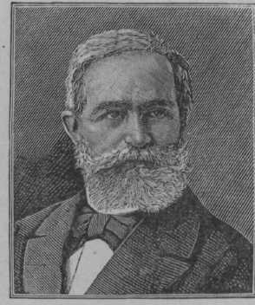тор рамочного улья, названного им англо-американ­ским и в свое время имевшего широкое распростране­ние. Преимущество ульев этой системы и способ ухода в них за пчелами 3. изложил в книге «Пчеловодство» (1885); издал книгу «Азбука пчеляка», а также бро­шюры «Мед как пища и лекарство» и «Воск пчелиный»; перевел на русский язык «Пчеловодство» *Дзержона* (1860) и «Руководитель английского пчеловода» Ко­вана (1887). За свои заслуги в области пч-ва 3. был избран почетным членом Русского общества пчело­водства, получил серебряную медаль на Женевской выставке в 1886, а на Всероссийской промышлен­ной выставке 1896 в Нижнем-Новгороде — диплом 2-й степени.

*Бутлерова* состоял председателем этой комиссии, а также редактором журнала «Русский пчеловод­ный листок», был членом ученой комиссии Русского общества пч-ва. Известен как изобретатель ориги­нальной, не имеющей чана, медогонки и конструк-

ЗЯБРА, см. *Жабрей.*

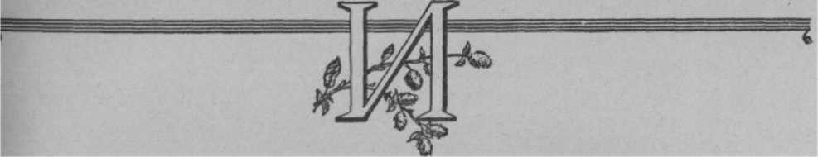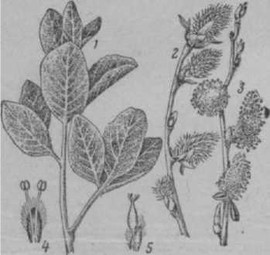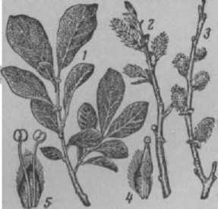

**Рис.** 1. Ива вредина: *1* — ветка с листьями; *г —* ветвь **с женскими сережками;** *з —* ветвь с **мужскими** сережками; *4* — тычинки; 5 — пестик.

чатые, пепельно-зе­леные, сверху опу­шенные, снизу вой­лочные; прилистни­ки почковидные; стебли прямые, раз­ветвленные. Хоро­ший нектаронос. Нектарник один (как и у двух предыду­щих видов И.).

4) В е т л a (S. alba L.), дерево выс. до 30 *Мр* Растет по берегам рек, прудов, арыков и встречает­ся повсюду, кроме Вост. Сибири и При­морья. Листья лан­цетные, в молодости с серебристым бле-

**1** 2. Ива ушастая: *1* — ветвь с

листьями; *2—***ветвь** с женскими сереж­ками; *з* — ветвь с. мужскими **сереж­**ками; *4* — пестик; 5 — тычинки.

ском от покрывающих их шелковистых волосков. Один из самых ранних и наиболее ценных нектаро­носов.

**ИВА** (Salix), **древесные и** кустарниковые по­воды, произрастающие от Крайнего Севера до юга Л2СР. Насчитывается ок. 170 видов, причем многие нектароносны. Ббльшая часть видов И. цветет до распускания листьев. Как правило, И.— р-ниядву- цомные с однополыми (мужскими или женскими) цветками. Однако имеются и отклонения: в сереж­ках И. **вавилонской,** ломкой, пурпурной и др. не­редко **встречаются цветки** обоего пола. Цветки собра­ны в **сережки. Заросли** И. весьма ценны для пч-ва, гак как весной, после выставки пчел, дают нектар и пыльцу и нередко товарный мед.

Особо интересны для пч-ва след. виды.

1. И. бреди на, или козья И. (S. caprea L.), распространенный кустарник или дерево выс. от 2 io 6 jh. Листья морщинистые, крупные, яйце­видные, по краям волосисто-городчатые, сверху тем- аозеленые, снизу серовато-войлочные. Сережки круп- аые, сидячие. Тычинок две, лимонно-желтого цвета. Цветет в марте-апреле. Нектаровыделение чрезвы­чайно обильное. При благоприятных условиях мо­жет дать 2—**4** *кг* меда и более в день на сильную пче­линую семью. Мед золотисто-желтого цвета, в садке кремовый, мелкозернистый.
2. И. ушастая (S. aurita L.), повсеместно' входит в состав лесного подлеска. Имеет небольшие обратнояйцевидные, морщинистые, слабо **зазубрен­ные** листья, сверху голые или слегка пушистые, снизу серо-войлочные; прилистники крупные. Медо- носность хорошая, но слабее, чем у И. бредины.

3)И. чернолоз, п е п е л ь н а я, или с е­р а я (S. cinerea L.), произрастает преимущественно' по сырым местам и на свежих супесях и суглинках. Листья продолговато-эллиптические, заостренные, к основанию суженные, по краям пиловидно-выем-

1. И. л о м к а я (S. fragilis L.), дерево выс. до 20 *м.* Произрастает преимущественно по берегам рек и на сырых незаболоченных местах.
2. И. вавилонская (S. babylonica L.), дерево выс. до 15 *м, с* толстым шероховатым ство­лом, с низко прикрепленной раскидистой кроной и голыми блестящими длинными, гибкими, свисаю­щими иногда до земли, ветвями. Одно из лучших де­коративных р-ний, особенно при озеленении берегов водоемов. Разводится в Средней Азии, на Кавказе и в Крыму; севернее не распространена.
3. И. п я т и т ы ч и н к о в а я (S. pentandra L.), дерево выс. до 12 *м* или кустарник до 7 л*. Листья

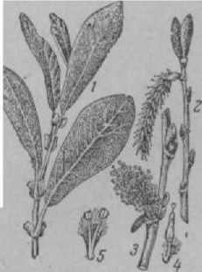нок две, нектарник один. Хороший медо­нос. Произрастает по сырым, заболоченным лугам и лесам, на опуш­ках, по берегам заболо­ченных речек, во всей европейской части СССР до Заполярья, кроме Кавказа и Причерно­морья, а также в Зап. и Вост. Сибири.

кожистые, блестящие, яйцевидно-эллиптические, дл. до 12 *см;* тычинок в среднем пять. Нектарников два. Растет повсеместно, кроме Заполярья, Крыма и юж. гористых окраин Средней Азии.

8) И. ч е р и е ю щ а я (S. nigricans Sm.), дерево или кустарник выс. до 4—8 *м;* листья изменчивые по форме — от ланцетных до эллиптических; тычи-

**Рис.** 3. **Ива** чернолоз: *1—* ветвь с **листьями;** 2 — ветвь с женскими **сережками;** .3 — ветвь с мужскими сережками; *4—* пестик; *5* — ты­**чинки.**

9) И. остро­листная, крас­ная верба, шел ю­г a (S. acutifolia WillcL), дерево или кустарник выс. от б до 10 *м.* Растет в речных долинах и на приречных песках, об-

РУ

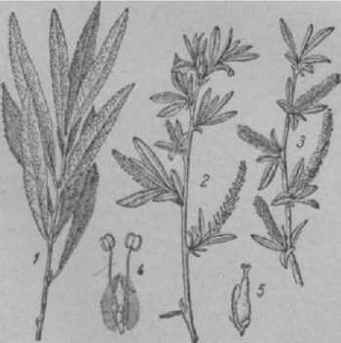Морозостойка и засу­хоустойчива. Один из самых ранних медоно­темнозеленые, снизу серебристо-шелковистые. Се­режки распускаются (раньше листьев) на юге — в **марте-апреле,** севернее — позднее. Сначала созре­вают пестичные цветки, а через 2—-3 дня — тычиноч­ные. Прекрасный ранний нектаронос и пыльценос. Распространена почти повсеместно в СССР, кроме Крыма. Растет по берегам рек и озер, нередко обра­зует густые заросли, особенно вдоль рек с тихим те­чением. Достигает возраста 30 лет, широко исполь­зуется для белого и зеленого плетения и на корье (для дубления). Легко разводится черенками.

сов. Распространена в европейской части СССР, кроме Крайнего Севера, Крыма, Закавказья.

10) Лоза болотная, верболоз, тал, т а л ь н и к (S. viminalis L.), корзиночная, или прутье­видная, ива, выс. до 6 *м,* прямостоячий кустарник. Побеги длинные, тонкие, серовато-зеленые. Листья линейно-ланцетные, дл. до 15 *см,* шир. 1 *см,* сверху

Рис. ч. Ветла (белая ива): *1* — **ветвь** с листьями; *г —* **ветвь** с **женскими** сережками; *з* — ветвь с мужскими сережками; *4* — **тычинки;** Л — пестик.

1. И. трех ты чинкова я, заплат- н и к (S. triandra L.), кустарник выс. до 6—7 *м.* Побеги тонкие, гибкие, желтовато-зеленые. У старых стволов и побегов кора отделяется тонкими пластин­ками, как бы заплатами. Цветет после распускания листьев. Нектарников два. Тычинок три, редко 2—5. Хороший медонос. Применяется при облесении овра­гов и балок и при озеленении берегов прудов и водо­емов. Распространена по всей европейской части СССР и в Сибири, кроме Арктики, частично на Даль­нем Востоке и **в** сев. и восточных р-нах Средней Азии.
2. И. п у р п у р н а я (S. purpurea L.), кустар­ник выс. до 4 *м.* Сережки распускаются немного раньше листьев — в апреле-мае. Тычинок две; пыль­ники пурпурные, рыльца красные, нектарник один. Распространена в средней и юж. полосе, в долинах рек, по канавам и лугам, одиночно и группами.

На Дальнем Востоке большое значение в раннем весеннем взятке, при отсутствии низких темп-р и рез­ких ветров, имеют еще следующие виды И.: И. Тун- берга (S. Thunbergiana Blume), И. росистая (S. **rorida** Laksch.), И. Сюзева (S. Siusewi О. V. Sm.), И. кор­зиночная (S. viminalis L.).

Большинство И. легко размножается черенками и кольями. Лишь козья и пятитычинковая И. плохо принимаются от черенков, поэтому их высевают. Се­мена козьей И. поспевают в мае; их сейчас же сеют на грядки в тенистом и влажном месте, не **покрывая** землей. Посев пятитычинковой И., у к-рой семена созревают осенью, производится следующей весной. Черенки срезают весной дл. до 25 *см* и толщиной в палец. На колья срубают ветви дл. 1—2 *м.* Черенки и колья сажают прямо на место. В первые годы по­садки И. необходимо пропахивать для защиты от сорняков.

**ИВАН-ЧАЙ,** см. *Кипрей.*

**ИДИОСИНКРАЗИЯ** (от греч. idios — своеобраз­ный, synkrasis — смешение), своеобразная инди­видуальная повышенная чувствительность организма к незначительным воздействиям или раздражениям.

Различают И. к пищевым продуктам, напр. к землянике, яйцам; медикаментам — иоду, брому, меду, *яду пчел,* пыльце растений и т. д. И. обычно про­является острыми приступами в виде общей и мест­ной реакции у совершенно здоровых людей: повы­шение темп-ры тела, недомогание, тошнота, голово­кружение и т. д. Наиболее частые проявления И. отмечаются со стороны кожи (крапивная сыпь, эк: ма), дыхательных путей (бронхиальная астма, одыш­ка), желудочно-кишечного тракта (рвота, понос).

У людей, особенно в детском возрасте, иногда отмечается И. к пчелиному моду: от чайной ложки меда появляется крапивница, расстройства желудоч­но-кишечного тракта и пр. Чаще страдают И. от пчелиного яда: от одного ужаления быстро появ­ляются общие или местные признаки И. Людям, страдающим И. к пчелиному яду, во время работы на пасеке следует защищать тело от **ужалений.**

**ИЗВЕСТКОВАЯ ВОДА** применяется при ана­лизе меда на содержание в нем *пади.* И. в. представ­ляет собой насыщенный раствор гидрата окиси каль­ция. Готовят И. в. растворением негашеной или га­шеной извести в *дестилли/рованной воде.* Негашеную известь сначала гасят небольшим количеством воды

и получают пушонку, а затем уже разводят водой. Если гашеную известь берут из кучи или из ям, то следует учитывать, что верхние слои такой извести под действием углекислоты воздуха превращаются в мел и для приготовления И. в. непригодны; поэтому берут ее из более нижних слоев. Известь разбалты­вают в воде и дают отстояться; прозрачная жид­кость сверху и есть И. в. Лучше всего хранить ее в таком виде над известью, беря небольшие порции по мере необходимости. И. в. должна быть хорошо закрыта пробкой, т. к. от соприкосновения с возду­хом она разлагается.

беречь от ожогов

см. *Перицистис-*

**звесть. ж ж е**

Для проверки пригодности И. в. берут неболь­шое количество в пробирку, рюмку или стаканчик и через трубку (можно соломинку) продувают воз­дух, выдыхаемый человеком. Хорошая И. в. от углекислоты воздуха образует муть, к-рая при даль­нейшем продувании исчезает вследствие образова­ния комплексной растворимой соли. Испорченная вода мути не образует.

**ИЗВЕСТКОВОЕ МОЛОКО,** взвесь свежегаше­

ной *извести* в воде. Применяется для *дезинфекции* в виде 10%-ного и 20%-ного раствора. Для приготов­ления И. м. 1 *кг* негашеной извести заливают, при помешивании, 1 *л* воды. Образовавшуюся гашеную известь сразу же заливают при осторожном помеши­вании водой: 4 *л* для получения 20%-ного или 8 *л* для получения 10-процентного И. м. Обеззаражи­вание помещений производят трехкратной побелкой стен и потолка И. м. с добавлением двух столовых ложек зеленого мыла на ведро раствора. После каж­дой обработки, побеленной поверхности дают про­сохнуть. И. м". приготовляют перед употреблением, т. к. при стоянии оно портится. При изготовлении и употреблении И. м. необходимо кожу, особенно глаза.

**ИЗВЕСТКОВЫЙ РАСПЛОД,** *микоз.*

**ИЗВЕСТЬ,** негашеная и ,

ная известь (Calcium oxydatum), твердые

глыбы желтовато-белого цвета; жадно поглощает воду, превращаясь в порошок гашеной извести. Соединение с водой сопровождается сильным нагре­ванием. Попадая на кожу, И. вызывает ожоги.

Для *дезинфекции* применяют взвесь свежегаше­ной И. в воде *(Известковое молоко),* к-рая является хорошим средством для обеззараживания почвы при гнильцовых заболеваниях, навоза и отбросов, для предупреждения заболевания пчел паратифом и для профилактической дезинфекции зимовников.

Свежегашеная И. применяется для усиления де­зинфицирующего действия раствора *щелока.* Для этого к прокипяченному в течение 2 час. настою золы прибавляют 2 части свежегашеной извести на каждые 10 частей воды и оставляют стоять несколько часов, а затем фильтруют через ткань.

Хранить И. необходимо в плотно закрывающейся таре в сухом месте.

**ИЗГНАНИЕ ТРУТНЕЙ,** нормальное явление в пчелиной семье, связанное с прекращением главного взятка; пчелы изгоняют из семьи трутней и выкиды­вают трутневый расплод из ячеек. Наличие куколок и личинок трутней, мертвых трутней около летка на земле служит верным признаком прекращения взятка.

Сперва пчелы оттесняют трутней от медовых за­пасов на пустые соты или на дно улья; холодной ночью, находясь вне клуба пчел, много трутней коче­неет и гибнет; оставшиеся живые трутни утром пы­таются проникнуть к корму и теплу, но пчелы **не** пускают их в гнездо и оттесняют к летку. При И. т. пчелы не стремятся их убить жалом, а пытаются вы­вернуть крылья, не пускают в гнездо, не допускают к корму.

Нормальная семья идет на зимовку без трутней, хотя и бывают иногда исключения. Семьи с неплод­ными матками или безматочные обычно не изгоняют трутней. Наличие трутней в семье поздней осенью служит показателем неблагополучия семьи.

**ИЗГОРОДЬ** необходима для преграждения до­ступа на пасеку скота, посторонних людей, для за­щиты пасеки от ветра и для предупреждения от ужа­лений пчел. И. делают высотой не менее 2 *м,* чтобы пчелы, вылетающие с пасеки и возвращающиеся с поля, летели на достаточной высоте; И. также д. б. плотной, иначе пчелы могут пользоваться для про­лета отверстиями, если они широки.

И. должна иметь калитку с запирающейся двер­кой и ворота или раздвижные прясла для проезда автомашины или повозки. Чтобы тень, ложащаяся от И., преждевременно не накрывала близко располо­женные ульи, их необходимо располагать не ближе 3—5 *м* от И., особенно с вост. и зап. стороны. В про­тивном случае семьи, находящиеся возле И., по утрам будут позднее начинать работу и на целый час раньше заканчивать лёт вечером. И. может быть сделана из кольев и жердей, в виде сплошного доща­того забора и пр. Особого внимания заслуживает *живая изгородь.*

Для увеличения высоты, а также для стока до­ждевой воды И. может быть окопана канавой и размещена на валу, полученном из выкинутой при земляных работах почвы.

**ИЗГОТОВЛЕНИЕ УЛЬЕВ** производится фабрич­ным способом на ульевых или деревообделочных за­водах и кустарно в колхозах. Заводы выпускают ульи в виде комплекта несбитых деталей, т. к. пере­возка порожних ульев в готовом виде нецелесооб­разна. В этом случае И. у. ограничивается их сборкой и окраской. Однако специфические особенности пч-ва (незагруженность пчеловода основной работой в осенне-зимний период) приводят к тому, что И. у. в основной массе ведется пчеловодами ручным спо­собом, при механизации наиболее трудоемких про­цессов.

Для И. у. в колхозе или совхозе необходимо орга­низовать *ульевую мастерскую,* в к-рой ульи могут изготовляться по эталону (готовому образцу) или по чертежам. При И. у. от пчеловода требуется зна­ние основ столярного дела. Процесс И. у. состоит из: 1) заготовки пиленых лесоматериалов или распилов­ки круглого леса, с последующей сушкой пилома­териалов; 2) изготовления ульевых деталей, к-рые выгоднее производить комплектно, т. е. сразу на несколько десятков ульев; 3) сборки ульев из гото­вых деталей.

На И. у. в основном идет здоровая (поделочная) древесина, а на С. — и *ситовое дерево.* В безлесных р-нах ульи можно делать из соломы, камыша и др. материалов (см. *Соломенный улей).* Для И. у. при­годна древесина хвойных пород — пихта, ель, кедр, несмолистая сосна и лиственных мягких пород — липа, тополь, верба и др. Плотная и малопористая дретесина твердых пород (береза, дуб, бук, ясень и т. п.) малопригодна, т. к. ульи, сделанные из нее, получаются тяжелые, холодные и со слабой прони­цаемостью для воздуха. Пиломатериалы для И. у. предварительно д. б. достаточно выдержаны на воздухе или высушены в сушилке, иметь влажность не более 16%, иначе улей рассохнется, покоробится и даст сквозные трещины. Доски или бруски, из к-рых делают ульи и рамки, д. б. прямослойными, без гнили, краснины, червоточины и др. пороков (синева допускается). Наличие сучков допускается лишь тогда, когда они небольшие, здоровые и плотно срослись с древесиной, притом если они не будут расположены на краях готовых деталей. Гнилые и вываливающиеся сучки следует предварительно вы­долбить или вырезать, а образовавшиеся отверстия плотно заделать пробками (пробки делают из дре­весины той же породы и сажают на водоупорном *казеиновом клею).* Мягкая ситовая древесина, иду­щая только для изготовления корпусов двухстенных ульев и разделительных досок, требует облицовки корпуса улья снаружи досками из твердой, здоровой древесины.

Для И. у. разных конструкций требуется следу­ющее количество пиломатериалов (в *куб. м):*

на двухкорпусный одностенный улей .0,14

» многокорпусный » ». .0,16

» лежак на 20 рамок 0,14

» одностенный 12-рамочный улей с магазином ... 0,14 » двухстенный » » » » ....0,16

» двухстенный улей с двумя надставками 0,17

Заготовленные и высушенные материалы пи­лят на доски и бруски соответствующих раз­меров.

При обработке деталей и сборке ульев следует соблюдать правильные размеры, особенно: 1) вну­тренние размеры корпуса улья и надставок, 2) наружные размеры рамок, применяя для их из­готовления шаблон или лекало. Допуски, т. е. не­избежное увеличение или уменьшение деталей в процессе обработки против заданного размера, не могут быть более 1—2 *мм,* а для рамочных брусков ±0,5 *мм.* Некоторое отклонение во внутренних раз­мерах рамок не имеет особого практического значе­ния.

При обработке деталей и сборке ульев необхо­димо соблюдать следующие правила.

1. Доски и бруски строгать гладко, без заусениц, вырывов и сколов, не допуская перекоса их с угла на угол и изменений ширины или толщины на противо­положных краях.
2. Торцовые части досок следует опиливать с помощью наугольника под прямым углом к продоль­ным сторонам.
3. Доски наружных частей улья и крыши приши­вают так, чтобы сердцевина или слои древесины со стороны сердцевины дерева оказывались снаружи.
4. Магазинная надставка, подкрышник и крышка улья для большей прочности делаются «в замок».
5. Корпус одностенного улья следует сбивать только из цельных досок толщиной 45 *мм,* а для ульев-лежаков (на низко-широкую рамку) — 40 *мм.* В двухстенных ульях и ульях-лежаках на «оборот­ную» рамку вполне допустимо составление внутрен­них стенок корпуса из двух досок (при недостаточ­ной ширине пиломатериала), соединяя их в гребень и шпунт. Для сопряжения торцовой стороны стенок в передней и задней стенках выбирают в углах чет­верти, или торцовые фальцы.
6. Передняя и задняя стенки улья должны иметь фальцы для подвешивания рамок. В некоторых ульях такие фальцы делаются во всех четырех стенах.
7. Чтобы не затекала дождевая вода, наружную обшивку улья лучше соединять «в четверть», причем необходимо следить, чтобы места соединений досок двух смежных стенок не совпадали. Дно улья и внутренние стенки корпуса соединяют «в шпунт» или в паз.
8. Крыша улья, если она не будет покрыта же­лезом, толем и т. п., должна иметь двойной настил, собранный «вразбежку».
9. В зависимости от конструкции улья в нем д. б. один или несколько нижних летков, а также верх­ний леток (диаметром 25 *мм),* с устройством для регу­лирования величины их просвета и закрывания на­глухо. Нижние летки следует делать во всю ширину стенки улья с просветом изнутри 10 *мм* и снаружи 20 *мм.*

Для сборки одного улья требуется следующее количество гвоздей (в штуках):

на двухкорпусный одностенный улей .411

» многокорпусный » ». , 397

» лежак на 20 рамок 316

» одностенный 12-рамочный улей с магазином 336

» двухстенный 385

» двухстенный улей с двумя надставками 334

Вес гвоздей зависит от длины и толщины их; в среднем на 1 улей идет от 0,5 до 0,9 *кг* гвоздей. И. у. заканчивается шпаклевкой и окраской. Для этого на 1 улей в среднем требуется: краски тертой 970 *г,* олифы 480 *г,* мела (для шпаклевки) 300 *г.*

См. также *Рамочный улей, Рамки ульевые, Объем улья.*

**ИЗДЕЛИЯ ИЗ МЕДА.** Мед отличается от обыч­ного сахара тем, что он гигроскопичен, имеет аромат и специфический вкус. Эти свойства обусловливают его применение в кондитерской, хлебопекарной, винодельческой, табачной и др. видах промыш­ленности, а также в домашней кулинарии. В конди­терской промышленности мед употребляется в ка­честве начинки конфет и для приготовления медовых пряников, печенья, коржиков и т. д., к-рые отли­чаются не только своим приятным вкусом и ароматом, но также и тем, что долго не черствеют. Гигро­скопичность меда, обусловливающая свойство муч­ных изделий не черстветь, объясняет также целесо­образность применения меда в хлебопечении. В домашних условиях мед употребляют при приготов­лении разного рода печенья, компотов, варенья и пр. В табачной промышленности мед применяют при обработке трубочных Табаков ввиду гигроскопи­ческих свойств, а также аромата меда. С древних времен мед используется для изготовления различ­ного рода *напитков медовых* и для приготовления *У* **ИЗЕРГИН** Василий Михайлович (1859—1910), известный деятель пч-ва, родился в с. Верхотулье Котельнического уезда Вятской губ. в семье сель­ского священника. По окончании Симбирской гим­назии и историко-филологического факультета Мос­ковского университета И. работал преподавателем русской литературы и словесности, а с 1894 служил в министерстве финансов. Одновременно И. занимал­ся изучением древних русских письменных памят­ников XIV в. С пчеловодством И. познакомился, ра­ботая на пасеке своего отца, и еще гимназистом по­бывал на пасеке *Бутлерова* в Казанской губ. Хорошо зная теорию пч-ва, И. внес большой вклад в *лите­ратуру пчеловодную,* переведя на русский язык та­кие капитальные труды зарубежных пчеловодов, как: «Пчела и улей» *Лангстрота* (1-е издание в 1892, 3-е — в 1902); «Уход за пасекой» *Берлепша* (1893), «Уход за пчелами по новейшим способам» *Лайанса* (1904)

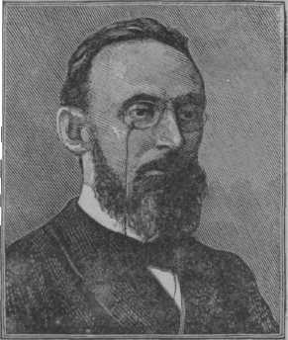и др. Еще при жизни *Кандратьева,* совместно с ним, редактировал весьма популярный в свое время жур­нал «Вестник иностранной литературы пчеловод­ства» (выходил в свет' с 1892), издание ко­торого с 1898 пере­шло в руки И.

Состоя членом со­вета Русского обще­ства пчеловодства, И. много сделал для распространения в России *рациональ­ного пчел в*одеигва и, в частности, рамоч­ных ульев.

**ИЗМАЙЛОВСКАЯ** ПАСЕКА, старейшее и первое в мире опытное учрежде­

ние. И. п.долгое **вре­мя** была центром

подготовки пчело­

водных кадров и про­

ведения различных мероприятий по пропаганде и рас­пространению *рационального пчелозодства* в России.

В 1864 Русское общество акклиматизации живот­ных и растений приняло решение об организации

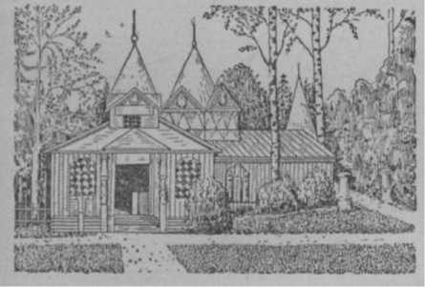

Музей пчеловодства Измайловской пасеки.

опытного и учебного учреждения по пч-ву и для этого получило лесной массив в Измайлове (под Москвой). После двух лет строительства жилых и служебных помещений и организации пчельника, 27 июля (8 августа) 1865 состоялось официальное открытие Измайловской пасеки.

В 1867 году И. п. устраивает первую в Рос­сии выставку пчеловодства, к-рая прошла с огром­ным успехом. В дальнейшем выставки проводились почти ежегодно и привлекали большое число участников и массу посетителей. В 1875 возник пче­ловодный музей, для к-рого были построены 2 спе­циальных здания. В этом музее было собрано огром­ное количество самых различных экспонатов: герба­рии медоносов, образцы меда и воска, разборные мо­дели пчел, инвентаря, более 300 образцов ульев и т. п.

Деятельность И. п. связана с такими выдающи­мися учеными, как *Богданоз, Каблуков, Кожевников, Кулагин, Насонов* и др.

Слава И. п. все больше росла, и к ней потянулись пчеловоды со всей России. Но и пасека охотно от­кликалась на все запросы и нужды пч-ва. В 1887 ею была организована пловучая выставка по Москве- реке, в 1894 по р. Оке, а в 1896 был организован вагон-выставка, совершивший поездку по зап. гу­берниям России.

С 1890 по 1929 на И. п. ежегодно проводились курсы пч-ва, на к-рые съезжались крестьяне и лю­бители-пчеловоды со всех концов России. Пасека подготовила большое число специалистов, к-рые ра­ботали по всей России инструкторами пч-ва и через к-рых распространялись передовые методы пч-ва в 20-е годы нашего века. И. п. издавала журналы «Пчеловодное дело» и «Пчеловод-практик», к-рые были лучшими журналами своего времени.

И. п. сыграла огромную роль в подъеме пче­ловодной отрасли в России, в пропаганде и внедре­нии рамочного пч-ва, рационализации техники ухода за пчелами, росте культуры среди пчеловодов.

В настоящее время территория И. п. включена в черту г. Москвы, а ее имущество передано Научно­исследовательскому институту пч-ва для создания музея.

**ИЗОЛЯТОР** (фр. isolateur — обособление). Под термином И. в пч-ве подразумевают следующие по­нятия:

1. Удаленное от др. пасек место для временного содержания пчелиных семей, больных *заразными Н* олезнялш. Назначение И. — недопущение распрост­ранения заразных болезней, особенно *американ­ского и европейского гнильца.* Иногда И. органи­зовывают с целью выдерживания в них вновь приобретенных пчелиных семей и маток во избежа­ние заноса заразных болезней пчел в хозяйство. И. располагают в местах с богатой нектароносной растительностью, на расстоянии не ближе 5 *км* от остальных пасек, и обеспечивают хозяйственным ин­вентарем, оборудованием, дезинфекционными сред­ствами, лечебными препаратами и закрепляют обслу­живающий персонал. Пчел, поступающих в И., обеспечивают правильным содержанием, доброка­чественными кормами и специальным лечением. По­мещения, оборудование, инвентарь и территорию И. регулярно подвергают тщательной *дезинфекции.*
2. Местность, на к-рую не могут залетать трутни и матки из смежных пасек и на к-рой размещен пункт для осеменения маток. И. организуют в целях осу­ществления спаривания маток с определенной груп­пой трутней. При организации такого И. учитывают дальность полета маток и трутней (опыты показали, что матки и трутни могут летать за 10—12 *км).* Тео­ретически этот способ контролируемого спаривания маток и трутней является наиболее целесообразным, однако практически его трудно осуществлять, т. к. найти сравнительно большую территорию, свобод­ную от залета чужих трутней и в то же время при­годную для содержания пчел, почти невозможно.

Попытки организовать И. в оазисах, степях, горах и даже на кораблях, стоящих далеко от бе­рега, не дали положительных результатов.

Для изоляции лёта маток и трутней (не в про­странстве, а во времени) акад. *Кулагиным Н. М.* предложен следующий способ: летки отобранных се­мей зарешечивают разделительной решеткой на весь день. К вечеру (когда прекратится лёт трутней) летки освобождают от решеток. Следовательно, матки и трутни отобранных семей могут вылетать лишь к вечеру (обычно между 18—21 час. для средней поло­сы СССР). Как показали испытания, такой способ дает иногда положительные результаты, а по про­стоте выполнения он не имеет себе равных.

1. Прибор для получения одновозрастных личи­нок, при *выводе маток,* представляет ящик с крыш­кой, боковые стенки к-рого обиты разделительной решеткой. Чтобы по­лучить одновозрастных

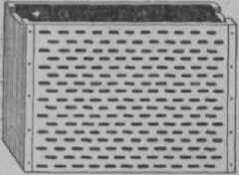личинок, вылавливают матку, сажают ее на соты, а сотовую рамку помещают в И. Затем И. ставят в гнездо сре­ди рамок. Контроль за откладкой яиц маткой производится через

определенное время, что позволяет довольно точ­но судить и о сроке от- отсутствие матки, закладывают свищевые маточники.

**Изолятор.** кладки яиц и о возра­

сте личинок, вышедших из них. Недостатком И. является то, что матка не­редко снижает яйценоскость, а пчелы, чувствуя

**ИЗРОИВШАЯСЯ СЕМЬЯ,** семья, отпустившая несколько *роев* и вследствие этого сильно ослабев­шая. И. с, как всякая слабая семья, малопродуктив­на, маложизненна; поэтому израивание наносит ущерб и его нельзя допускать на пасеке.

Причиной израивания пчелиных семей чаще всего бывают неблагоприятные внешние условия. Так, щивания маток и трутней.

напр., к израиванию склонны семьи, находящиеся

на солнцепеке, в тесных ульях с недостаточной вен­тиляцией и т. д. Чрезмерное роение м. б. также следствием длительного близкородственного скре-

Чтобы не допустить израивания, а следовательно, и ослабления семей, надо брать не более одного роя от семьи. Для этого в гнезде материнской семьи, средних рамок гнезда. Через 5—6 дней семью повторно осматривают и уничтожают новые маточники, если они будут заложены. При нали­чии одного маточника и не­возможности вывести новых маток роевое состояние в семье прекратится.

после выхода из нее первого роя со старой маткой, уничтожают все маточники, кроме одного, наиболее

крупного, расположенного в верхней части одной из

Против израивания и ос­лабления семей применяют также *возврат роя* в материн­скую семью или в семью, роившуюся за несколько дней до этого. Перед возвраще­нием роя уничтожают в гнез­де все маточники, чтобы в семье осталась только одна матка, пущенная с роем.

**ИКОТНИК** серый (Berteroa incana DC), распространен­ное двулетнее сорное р-ние, выс. от 20 до 50 *см,* сем. крестоцветных. Р-ние серо-

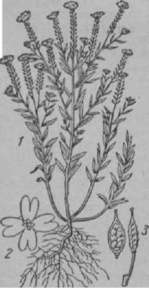ватое от густого опушения, тение; 2—цветок; *з—*стру- стебли облиственные, листья чок без **створок.**

**Икотник: *1—* развитоеРас'**

ланцетные; лепестки цветков

белые, двунадрезные. Цветет с мая до конца осени. Хороший нектаронос, в особенности низкорослые формы. Дает светложелтую пыльцу.

**ИЛЬМ ПОЛЕВОЙ,** б ер ест, карагач (U Imus campestris Sm.), юж. разновидность *вяза,* от к-рого отличается почти сидячими крылатками (плодами), собранными в маленькие пучки. Цветки ржавчинно­красные, с белыми ресничками. Тычинок 4—5, с ржавчинными пыльниками. Цветет до распускания листьев, раньше, чем вяз; обычно в конце марта, в апреле — начале мая. Медоносность высокая. Недо­статок И. п. —частое появление на нем тлей и пади. И. п. произрастает в юж. районах (не севернее Чернигова, Курска) по низменным берегам рек и оврагов в смешанном чернолесье. Пригоден для из­городей, обсадки пасек, дорог и насыпей. Разводят его семенами , высевая их в питомник в год сбора.

**ИММУНИТЕТ'** (лат. immunitas — освобождение от чего-либо), стойкость, невосприимчивость орга­низма пчелы (и др. организмов) к заразным болез­ням. Различают: 1) И. врожденный, присущий дан­ному виду животного и передающийся по наследству, как различные морфологические и физиологические признаки; 2) И. приобретенный, развивающийся в результате прививок или переболевания организма. Приобретенный И. у пчел изучен слабо.

У пчел наибольшее значение имеет врожденный И., к-рый наиболее сильно проявляется при благо­приятных и резко снижается при неблагоприятных условиях жизни пчел. Врожденный И. зависит от породы пчел. Так, кавказские пчелы более устой­чивы к *европейскому гнильцу* по сравнению с пче­лами средней полосы. Пчелы одной и той же пасеки заметно разнятся по своей устойчивости к заразным болезням (гнильцу, *нозематозу).* Резко понижает И. родственное разведение. Наоборот, отдаленное, межпородное скрещивание повышает И. и жизнен­ность пчел.

Путем направленной изменчивости организма пчелы можно значительно повысить у пчел болезне- стойкость и зимостойкость.

**ИНВАЗИОННЫЕ БОЛЕЗНИ ПЧЕЛ** (лат. inva- sio — нашествие, вторжение, нападение), *заразные болезни пчел,* вызываемые паразитами животного происхождения (простейшими, гельминтами, чле­нистоногими). К И. б. п. относится большинство за­разных болезней взрослых пчел: *нозематоз, акара- пидоз, браулез, мелеоз, амебиаз* и др.

Одна пчела может болеть одновременно несколь­кими инвазионными болезнями. Возбудители И. б. п. часто способствуют проникновению и развитию *ин­фекционных болезней,* к-рые ускоряют течение бо­лезни и приводят пчел к гибели.

См. Борьба с болезнями пчел.

**ИНВЕНТАРЬ ПЧЕЛОВОДНЫЙ,** в зависимости от его применения делится на следующие группы: 1) инвентарь, употребляемый при работе с пчелами; 2) инвентарь, применяемый при наващивании ра­мок; 3) инвентарь для откачки и очистки меда; 4) ин­вентарь для переработки воскового сырья; 5) про­чий инвентарь.

К первой группе относится следующий инвен­тарь: *стамеска,* необходимая при работе в улье; *скребки* (применяются дополнительно к стамеске при чистке ульев); *дымарь —* для усмирения пчел; *кле­точки, колпачки, маткоуловители* — инвентарь для работы с матками; рабочий *ящик,* в к-ром держат разный инструмент, складывают восковые очистки, срезки и т. д.; ящик для переноски рамок: *кормушки* или *рамки-кормушки,* применяемые при *дрессировке пчел* и подкормке в случае необходимости пополнения *кормовых запасов; роевни,* в к-рые собирают и вре­

менно держат рои; *щетки* для сметания пчел с рамок; *рамка-поилка* или *улъевая поилка* для снабжения пчел водой в улье; *палатка для осмотра пчел,* применя­емая в безвзяточное время для защиты от напада пчел и против пчелиного воровства; *задвижки лет- длялз* для защиты от мышей осенью и во время зи­мовки; *разделительная решетка,* посредством к-рой можно ограничить червление матки в определенной части улья; *сетка* лицевая для защиты от ужале­ния пчел; *одежда пчеловода* — халаты и др.

Для наващивания рамок применяется следующий инвентарь: шило или дырокол, посред­ством к-рых прокалывают отверстия в планках рамок при натягивании *проволоки; лекало,* на к-рое укладывают лист искусственной вощины; *каток* или *брусок* для наващивания, т. е. прикрепления вощины к верхней планке рамки; *шпора* для впаивания проволоки в вощину.

При *выкачивании* и *очистке меда* применяют: стол для распечатывания сотов; ножи и вилки, к-рыми снимают крышечки; посуду с горячей водой, в к-рой подогревают ножи; *медогонки* для выкачи­вания меда из сотов; *ситечко,* через к-рое проце­живают мед, поступающий из медогонки; *медоот- стойники,* в к-рых мед очищают отстаиванием.

Для переработки воскового **сырья** на пасеках служит след. инвентарь: *воскотопки, в* к-рых воск получается из воскового сырья вытап­ливанием, чаще всего применяется *солнечная вос­***котопка,** использующая солнечную энергию. Паро­вая, печная и водяная воскотопки применяются на пасеках редко; *воскопрессы* служат для получения более полного выхода воска.

К прочему И. п. относятся: *носилки, тачки, те­***лежки,** применяемые на пасеке для перемещения разных грузов (ульев, корпусов с медовыми рам­ками и т. д.); *станок-пресс,* применяемый при из­готовлении соломенных матов; *поилки* общего поль­зования; *весы* для взвешивания контрольного улья, а также для взвешивания продукции и др. грузов; столярный и бондарный инструмент для ремонта и изготовления на месте ульев, *тары для меда; барометр, термометр* **и** *психрометр* **для измере­**ния давления атмосферного воздуха, темп-ры и влажности в зимовнике и др. местах пасеки.

Чем лучше пасека оснащена инвентарем, тем легче и быстрее могут выполняться различные па­сечные работы.

**ИНВЕРСИЯ** (лат. inversio — переворачивание, перестановка), превращение *тростникового сахара* (сахарозы) в смесь *виноградного сахара* (глюкозы) и *плодового сахара* (фруктозы)

сянмоп+ Н2О =с,н12ов + СвН,2О.

(сахароза 4- вода = глюкоза 4- фруктоза)

Смесь виноградного и плодового Сахаров назы­вают инвертным сахаром.

Если растворить тростниковый сахар в воде и затем выпаривать ее, то в посуде останутся кри­сталлы неизменившегося тростникового сахара. Но если в раствор тростникового сахара прибавить лю­бой минеральной кислоты (соляной, серной и т. д.), то при выпаривании вместо кристаллов получится сахарный сироп. Произойдет И. и фруктоза будет задерживать кристаллизацию глюкозы. И. происхо­дит также под действием фермента инвертазы, к-рый имеется в организме пчел. В процессе переработки нектара или сахарной подкормки пчелы инверти­руют дисахарид — тростниковый сахар в моноса­хариды. При запоздалой осенней подкормке пчелы не успевают нормально переработать сахарный сироп и складывают его в соты неинвертированным. В этом случае тростниковый сахар легко закристаллизовы- вается и зимовка пчел становится ненормальной.

**ИНДИЙСКИЕ ПЧЕЛЫ** являются *обществен­ными пчелами,* принадлежащими к роду Apis. Раз­личают три вида индийских пчел: каменная, или гигантская, пчела (Apis dorsata), карликовая (A. florea) и средняя (A. indica).

Гигантская и карликовая И. п. распространены в Индии, Индо-Китае, на Цейлоне, на островах Малай­ского архипелага, Зондских островах и др.

Гигантские пчелы возводят единственный сот на открытом воздухе под ветвями тропических деревьев. Размеры сота достигают 1 *м* в длину. Гигантская пчела характеризуется отсутствием заметных раз­личий во внешнем строении между особями семьи; матка такой же величины, как и рабочие пчелы, в связи с этим в постройках не обнаружено маточ­ников. Длина тела рабочей гигантской пчелы 18 *мм,* трутней 16 *мм.* Не поддается одомашнению. Мед, накапливаемый ею в соте, служит предметом про­мысла местного населения.

Карликовая И. п. также возводит единственный сот вне укрытия под деревьями или скалами. Сот ее имеет незначительные размеры, приблизительно с ладонь человеческой руки; матки, рабочие пчелы и трутни хорошо различимы. В соте имеются ячейки трех видов — рабочие, трутневые, маточники. Рабо­чая пчела почти в два раза меньше медоносной пчелы; длина ее тела **7—8** *мм.* Одомашнению не поддается. Практическое значение ее, как предмета промысла, небольшое.

Средняя, или собственно индийская, пчела распро­странена более широко. Кроме Индии, **Индо-Китая,** островов Малайского архипелага и др. тихоокеан­ских островов, она обитает в Корее, Маньчжурии, Китае, Японии и у нас на Дальнем Востоке, в При­морском крае и, частично, в Хабаровском крае. По своей биологии имеет много общего со среднерус­ской медоносной пчелой. Гнездо обосновывает в к.-л. укрытиях, в дуплах деревьев, в расщелинах скал и т. п. Соты отстраивает, как и медоносная пчела, в несколько параллельных рядов. Печаткамеда белая.

Матки, рабочие пчелы и трутни хорошо разли­чимы. В сотах имеются три основных вида ячеек — рабочие, трутневые и маточники.

Вместе с тем в биологии наблюдаются значитель­ные своеобразия. Средняя толщина сота в месте вос­питания расплода **18—20** *мм;* толщина медовых сотов доходит до 40 *мм* и более; диаметр вписанного круга ячейки рабочей пчелы **4,6—4,9** *мм* т. е. почти на 1 *мм* уже, чем у медоносной пчелы. Печатный трутневый расплод имеет конусообразную крышечку с отвер­стием на вершине конуса.

Резкая отличительная особенность средней И. п. выражается в неспособности воспитывать **свцщевых** маток при утрате старой матки, склонности к остав­лению гнезда (к слетам), поэтому их труднее куль­тивировать, чем обычную медоносную пчелу.

С давних времен И. п. содержат в ульях в Индии, Китае, Японии. Мед их отличается очень высокими вкусовыми качествами. Одной из важных осо­бенностей И. п. является способность вылетать из гнезда при низких темп-pax. Так, напр., на очисти­тельный облет они вылетали при темп-ре ниже **0®** в тени в солнечный день.

См. *цветную таблицу о.*

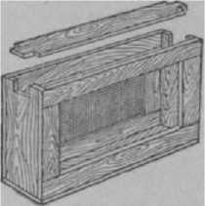ИНКУБАЦИЯ (лат. incubare — высиживать яй­ца). 1) И. маточников — *дозревание маток в* маточниках вне *гнезда пчел.* Иногда для этой цели используют инкубаторы для куриных яиц. И. маточ­ников производится при темп-ре 34—35° и относи­тельной влажности 50—70%. Необходимо в течение суток открывать и проветривать инкубатор на 15— 20 мин. И. маточников пока редко применяемый спо­соб при *выводе маток.* 2) И. расплода — дозре­вание *печатного расплода.* Применяется с целью полу­чения молодых одновозрастных пчел для заселения *нуклеусов,* пересылочных *клеточек,* использования пе­чатного расплода при *пе­регоне пчел,* больных *евро­пейским гнильцом,* и т. п.

И. печатного расплода в небольшом количестве и маточников можно произ­водить в термостатах и ин­кубаторах.

Для получения молодых пчел можно использовать *изолятор* в виде ящика на 1—2 рамки, со стенками из металлической сетки,

**Рис.** 1. **Изолятор-питомник** для через к рую неПРОХОДЯГ получения молодых пчел (сетка пчелы. В изолятор ставят **с** боковой **стенки снята,** чтооы 1—2 рамки зрелого печат- **показать** его внутреннее ого пя,с,плопа ("без пчел!

устройство). ного расплода (оез пчел;,

но с медом по 100—-ЗОТ) *г.* Заряженный так. обр. изолятор ставят в центр сильной семьи. Через 2—3 дня пчелы начнут выходить из ячеек и не смешаются с пчелами основной семьи. В большом количестве молодых одновозрастных пчел получают, инкубируя печатный зрелый расплод в гнездовом корпусе, дно к-рого заделано сеткой и вместо боковых разделительных досок вставлены сетчатые перегородки. Такой корпус ставят сверху на сильную семью.

Для использования здорового расплода из гниль- цовых семей прибегают к его инкубированию; для этого с утра в хороший летный день все рамки с рас­плодом из больных семей и сидящими на них пчела­ми (но без матки) ставят в пустой улей на той же пасеке. Гнездо этого улья можно собрать в несколь­ко ярусов (2—3). К вечеру все летные пчелы вер­нутся на старое место, а в новом улье останутся мо­лодые пчелы и расплод. Леток улья зарешечивают во весь просвет, хорошо утепляют гнездо, и улей ставят в зимовник. Находящиеся в улье пчелы будут кормить личинок. Семье дают воду. Зарешечивая леток, захватывают и часть прилетной доски, иначе **пчелы** при чистке ячеек от трупов личинок забьют ими леток, отчего семья лишится вентиляции и мо­жет запариться. Через 15 дней из большинства ячеек выведутся пчелы, и тогда семью перегоняют в новый улей.

ИНСТИНКТ, сложная врожденная форма пове­дения животных. Характерными особенностями ин­стинктивного действия является отсутствие пред­варительного обучения или опыта в течение жизни. И. весьма близок врожденным или безусловным *рефлексам.*

Примеры И. из биологии пчелиной семьи:

1. **строительный** И. выражается в возведении пче­лами восковых построек — сотов; молодые пчелы **вскоре** после нарождения отстраивают соты с такой же правильностью, как и пчелы, уже обжившиеся в гнезде. Весной пчелы, никогда не видевшие трутневых сотов, начинают отстраивать трутневые ячейки.
2. И. сбора пищи выражается в сборе избыточного количества корма — меда и пыльцы, значительно пре­вышающих их потребности. Этот И. является одним из основных биологических особенностей, давших человеку возможность использовать пчел в хозяй­ственных целях.
3. И. возвращения пчел на прежнее место. Этот И. хорошо заметен, если заселенный пчелами улей унести, а на его место поставить другой улей. Пчелы при возвращении из полета будут входить в этот но­вый улей, хотя он окажется с новым для них запа­хом, формой и цветом. Этот И. широко используется в пчеловодной практике — различные способы искус­ственного деления семей, формирование отводков и т. п.
4. И. воспитания новой матки проявляется при утрате старой матки, когда пчелы воспитывают но­вую матку из личинок молодого возраста. Это при­способление пчелиной семьи является полезным с точки зрения сохранения вида и на первый взгляд производит впечатление сознательного поведения. Однако инстинктивный, бессознательный характер этой формы поведения становится очевидным, если принять во внимание, что во многих случаях пчелы пытаются воспитать матку из неоплодотворенното яйца. Такое иге явление наблюдается в семье, остаю­щейся долгое время безматочной: пчелы-трутовки откладывают неоплодотворенные яйца, из к-рых впоследствии развиваются трутни. Пчелы кормят трутневых личинок, хотя такая семья неизбежно обречена на гибель.
5. И. роения представляет собой способ увеличе­ния численности пчелиных семей и средство для рас­пространения вида медоносной пчелы в природе. Ввиду неспособности особей пчелиной семьи обосно­вывать в одиночку новые сообщества, роение пред­ставляет выгодное приспособление. Но в нек-рых случаях И. роения играет отрицательную роль, т. к. во время так наз. «роевой горячки» материнская семья отпускает настолько большое число роев, что ни она сама, ни отделившиеся от нее рои не могут обеспечить себя запасами корма и поэтому погибают.

Приведенными примерами не исчерпываются все И. пчел, но они достаточно хорошо иллюстрируют особенности инстинктивной формы поведения пчели­ной семьи.

Дарвин в своем произведении «Происхождение видов» отметил, что сложные И. путем естественного отбора развились из более простых форм поведения. Эволюция И. насекомых могла проходить на основе изменчивости инстинктивных форм поведения и в силу передачи потомству новых усложненных форм поведения.

И. пчел отличаются сильной изменчивостью (рой­ливые и неройливые семьи, работоспособные и мало­активные, в изобилии и мало выделяющие воск, стой­кие против заболеваний и слабо сопротивляющиеся им и т. д.). Это создает почву для искусственного под­бора. Мичуринская биология ставит перед пчеловод­ством и более ответственную задачу — сочетать от­бор с направленным изменением И. пчел.

См. *«Танцы» пчел.*

ИНСТИТУТ ПЧЕЛОВОДСТВА, см. *Научно-*

*инстеИойатепъской институт пчеловодства.*

ИНСТИТУТ **УСОВЕРШЕНСТВОВАНИЯ** ЗОО­ТЕХНИКОВ-ПЧЕЛОВОДОВ организован при *На­учно исследовательском институте пчеловодства в*

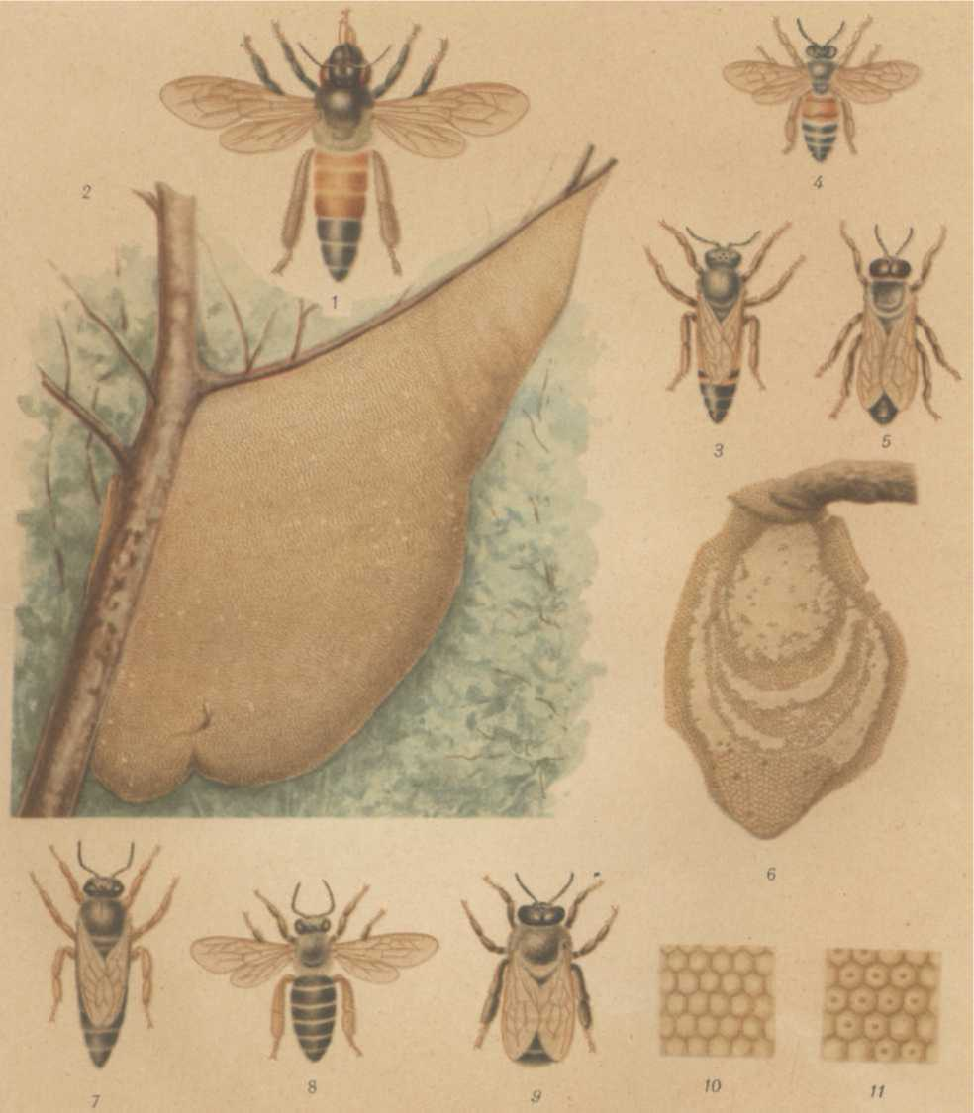

**Индийские пчелы: *1*** — матка большой индийской пчелы; **2 —** сот большой индийской пчелы на ветке дерева;

***3, 4 и 5*** — матка, рабочая пчела и трутень средней индийской пчелы; ***6*** — сот средней индийской пчелы: в верх­ней части сота — запечатанный мед, в средней части — печатный пчелиный расплод, в нижней части — пе­чатный трутневый расплод; ***7, 8*** и ***9*** — матка, рабочая пчела и трутень малой индийской пчелы; ***10*** — печат­ный пчелиный расплод средней индийской пчелы; ***11*** — печатный трутневый расплод средней индийской

пчелы (на крышечках видны отверстия).

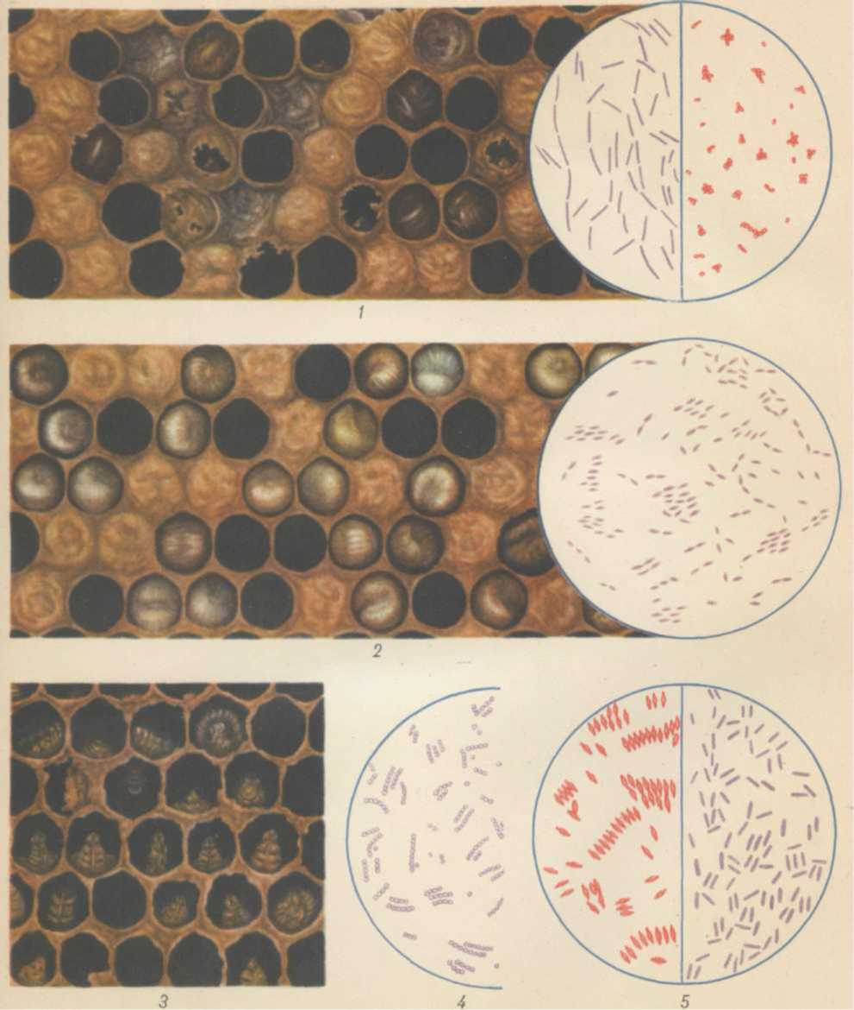

Инфекционные болезни расплода: *1 —* **расплод,**пораженный американским гнильцом, в **круге —** видимым **под** микроскопом возбудитель болезни бацилла ларве — палочки и споры; *2* — расплод, пораженный евро­пейским гнильцом, в круге — видимый под микроскопом возбудитель болезни бактерия плютон; *3* — личинки, погибшие от **мешетчатого расплода;** *4* и *5 —* микробы-спутники, встречающиеся **при** европейском **гнильце —** Str. apis *(4)* и Вас. **alvei** (5).

9 Словарь пчеловода

1945 г. Институт готовит специалистов по пч-ву выс­шей квалификации: преподавателей для с.-х. вузов, техникумов, школ пчеловодства, научных работни­ков опытных учреждений и старших специалистов для с.-х. органов, колхозов и совхозов.

Состав слушателей института комплектуется из лиц с законченным высшим агрономическим, зоотех­ническим, ветеринарным и биологическим образо­ванием.

Срок обучения по учебному плану 10 мес, из них 6 мес. теоретической подготовки и 4 мес. произ­водственной практики, к-рая проводится на пасеках института, опытных станций по пч-ву или на пере­довых пасеках колхозов и совхозов. В теоретический курс входит биология пчелиной семьи, разведение и содержание пчел, кормовая база и опыление с.-х. культур, болезни и вредители пчел, экономика и организация пчеловодного хозяйства.

Педагогическую работу в институте ведут спе­циалисты Научно-исследовательского института пче­ловодства. Слушателям института, выполнившим все требования учебного плана, сдавшим экзамены по теоретическому курсу и зачет по производственной практике, присваивается квалификация ученого пче­ловода.

**ИНСТРУКЦИЯ ПО БОРЬБЕ** С **БОЛЕЗНЯМИ ПЧЕЛ,** официальное руководящее указание по про­ведению профилактических, зоогигиенических, са­нитарных и лечебных мероприятий, направленных к недопущению болезней, а при появлении их на пасеке — к ликвидации.

Первая инструкция была разработана совеща­нием специалистов по болезням пчел в апреле 1929 в Москве и утверждена Народным комиссариатом земледелия в июне 1929 года. Эта инструкция преду­сматривала обязанности пчеловода при обнаружении болезней пчел, правила предохранения от болезней, обязательные правила при торговле продуктами пч-ва и их переработке и пр.

Выполнение и наблюдение за выполнением ин­струкции возлагалось на земельные органы без кон­кретного указания. В этом заключался крупный ее недостаток, т. к. инструкция не имела прямых ис­полнителей.

19 сентября 1931 года Народный комиссариат зем­леделия СССР возложил санитарную охрану пч-ва на ветеринарных врачей; в связи с этим в том же году И. по б. с б. п. была пересмотрена и утверждена Главным ветеринарным управлением Народного ко­миссариата земледелия СССР.

Вторая инструкция возлагала руководство ве­теринарно-профилактическими и зоогигиеническими мероприятиями по пч-ву, а также организацию мер борьбы с заразными болезнями пчел на местах на ветеринарных работников.

По мере накопления новых научных и практи­ческих данных инструкция по болезням пчел пере­сматривалась и утверждалась в 1933, 1936, 1939, 1940 и в 1951 годах.

Действующая инструкция предусматривает меро­приятия по охране пчел от болезней при обычном уходе и содержании, при кочевке, перевозке, про­даже пчел, при продаже и переработке продуктов пч-ва, а также мероприятия при обнаружении бо­лезней и вредителей: *европейского гнильца, американ­ского гнильца, мешотчатого расплода, химического то­ксикоза, пыльцевого токсикоза, нектарного токсикоза, нозематоза, браулеза, мелеоза, восковой моли* и *филан- та.* **В** этой инструкции даются подробные правила по взятию патологического материала для лабораторного исследования.

Ответственность за организацию профилакти­ческих и ветеринарно-санитарных мероприятий по предупреждению и борьбе с болезнями пчел возла­гается на руководителей хозяйств и частных лиц, имеющих пасеки.

Проведение специальных мероприятий по лик­видации болезней осуществляют ветеринарные спе­циалисты под непосредственным руководством и контролем главного ветеринарного врача района. Проведение *лабораторной диагностики* возлагается на *ветеринарно-бактериологические лаборатории.*

Нарушители инструкции привлекаются к ответ­ственности в соответствии с Ветеринарным уставом СССР

**ИНФЕКЦИОННЫЕ БОЛЕЗНИ ПЧЕЛ** (лат. infectio — загрязнение, заражение), *заразные бо­лезни пчел,* вызываемые *микроорганизмами* расти­тельного происхождения.

К И. б. п. относятся болезни расплода: *европей­ский* и *американский гнилец, мешетчатый расплод, аспергиллез* и *перицистисмикоз,* а также болезни взрослых пчел: *септицемия, паратиф* и *аспергил­лез* пчел.

И. б. п. протекают значительно быстрее, чем *инва­зионные болезни,* и оканчиваются обычно смертью больной личинки или пчелы. Развитию И. б. п. способствуют *незаразные,* а также инвазионные бо­лезни.

См. *цветную таблицу 6.*

**ИРГА ОБЫКНОВЕННАЯ** (Amelanchier vulga­ris Meh.), ягодный медоносный кустарник, выс. до 2 *м* и более, сем. розоцветных. Ствол имеет чернова-

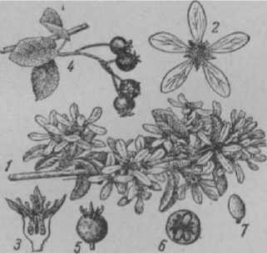

Ирга обыкновенная: *1* — цветущая ветвь; 2 — цветок сверху; *3* — цветок в разре­зе без лепестков; *4* — ветвь с плодами; *—* — отдельный плод; б — плод в разрезе;

**7** — семя.

тую кору и несет мало облиственные ветви средней длины с небольшим ежегодным приростом. Лист овальной формы. Цветет в апреле-мае в продолже­ние 10—12 дней. Цветки белые, по 6—10 в соцветии. Плод — ягода, черного цвета шаровидной формы, созревает в июле. В период цветения хорошо посе­щается пчелами; в местах массового произрастания обеспечивает ранневесенний взяток. Произрастает в диком виде в лесах Крыма, Кавказа, Зап. Сибири, в Приморском крае; на С. распространяется до 70° широты. Морозоустойчива и имеет короткий ве­гетационный период. К почвам нетребовательна.

В среднсн полосе ее разводят как декоративный ку­старник и для живых изгородей. Размножается се­менами и корневой порослью.

**ИСКУССТВЕННАЯ ВОЩИНА,** восковые ли­сты, служащие средостением сотов с отпечатанными на них донышками ячеек. Существует два способа выработки И. в.: 1) кустарный — на ручных ***вальцах*** в воскобойно-вощинных мастерских и 2) механизи­рованный — на специальных машинах для произ­водства И. в. на *воскозаводах.* Изготовление И. в. непосредственно на пасеках не рекомендуется, т. к. без достаточного опыта в работе И. в. получается низкого качества, толстая, с вытянутыми ячейками и т. д. Вощина должна быть настолько прочном, чтобы в улье она не вытягивалась и на ней отстраи­вались бы хорошие соты.

В зависимости от угла, образуемого ромбами ячейки, И. в. делят на три сорта: 1) обыкновенную — 140°, 2) полумаксимум—130° и 3) максимум — 120°. Вощина максимум имеет наиболее глубокие ячейки и для пчел более пригодна, но выработка ее на вальцах затруднительна.

И. в. должна иметь такие *ячейки,* диаметр впи­санного круга к-рых укладывался бы в норму 5,3—5,45 *мм.* Этот размер ячейки, т. е. расстоя­ние между параллельными сторонами ее, д. б. оди­наковым во всех трех направлениях. Вощина с ячей­кой, вытянутой до 5,45—5,60 *мм,* считается недобро­качественной, а свыше 5,6 *мм —*браком, не подле­жащим продаже. Для определения размера ячейки линейку прикладывают так. обр., чтобы можно было замерить сразу 10 ячеек, к-рые займут протяжение 53—54,5 *мм;* одна ячейка будет иметь размер в 10 раз меньше.

Гнездовая И. в. кустарной выработки должна иметь такую толщину, чтобы в 1 кг ее было 14—15 листов размером 410 X 260 *мм.* При механизирован­ной выработке д. б. 15—16 листов в 1 *кг.*

**Качества** вощины характеризуются одинаковой просвечиваемостью трех ромбиков, составляющих ячейку. Более темные ромбики показывают, что они толще по сравнению с соседними, более светлыми. Пчелы вынуждены затрачивать больше работы на оттягивание такой вощины. Для устранения этого недостатка надо правильно отрегулировать гравиро­ванные вальцы. И. в. должна быть прозрачной; мутность ее указывает, что она изготовлена из воска, содержащего эмульгированную воду; такая вощина имеет пониженную прочность. И. в. должна изготовляться из чистого пчелиного воска высших сортов и иметь приятный восковой запах.

**ИСКУССТВЕННОЕ ОПЛОДОТВОРЕНИЕ МАТОК,** см. *Искусственное осеменение.*

**ИСКУССТВЕННОЕ ОПЛОДОТВОРЕНИЕ ЯИЦ,** оплодотворение отложенных (в трутневые ячейки) неоплодотворенных яиц при помощи кисточки, смо­ченной в сперме трутня. Этот способ оплодотворения яиц изучен слабо, но, судя по литературным дан­ным, давал иногда положительные результаты. Раз­работка его дала бы возможность без *контролируе­мого спаривания* провести ряд скрещиваний, интерес­ных **для углубленной** селекции пчел.

**ИСКУССТВЕННОЕ ОСЕМЕНЕНИЕ** пчелиных **маток может** быть: 1) инструментальным, при к-ром сперма вводится в половые пути матки шприцем, и 2) ручным, подражающим естественному спари­ванию, т. е. во влагалище матки вводится поло­вой орган трутня.

Для И. о. отбирают маток в возрасте 10—15 **дней**

(в некоторых случаях лучшие результаты были по­лучены с матками в возрасте 25—32 дней). Трутней при возвращении их с полета

**Стеклянный** шприц конструкции А. С. Михайлова для **искусственного** осеменения.

вылавливают у летка и выпускают в ком­нату, где произво­дится осеменение матки.

При инстру­ментальном — И.о. пользуются ста-

ночками различной конструкции. Наиболее удобен станок в виде стеклянной трубочки, суженной с од­ного конца. С противоположного, широкого конца помещают матку так, чтобы кончик брюшка был снаружи. В таком положении матка закрепляется небольшим тампоном ваты. Последние кольца брюш­ка матки раздвигают и закрепляют проволоч­ной скобочкой. Сперму берут от трутня, **к-рый** при отрывании головы или от надавливания груди выки­дывает половой орган. Набирается сперма шприцем, изготовленным из стекла, металла или пластмассы; он имеет тонкий конец (диаметром 1—1,5 ли») и вин­товую подачу поршня. Наполненный спермой шприц вводят во влагалище матки и постепенным подвин- матки.

чиванием поршня сперма подается в половые пути

Для более удобной и спокойной работы по И. о. в последнее время используют углекислый газ для анестезирования маток. Вся работа проводится под бинокулярной лупой.

При ручном И. о. трутню слегка сдавли­вают грудь, отчего происходит небольшое вывора­чивание полового органа. Конец его вводят во вла­галище матки, укрепленной в станке. Затем сжимают грудь, а если нужно то и брюшко, отчего происходит в покое.

окончательное выворачивание полового органа трут­ня, но уже в половых путях матки. После этого по­ловой орган трутня подрезают у основания брюшка

трутня, а матку оставляют на несколько минут

Практика показала, что лучшие результаты И. о.

Маток до и после И. о. со­держат в *нуклеусах.* Лучший нуклеус для этой цели — мно­гоместный, двухрамочный на нормальную рамку. В нукле­усах меньшего объема созда­ются условия, не совсем под­ходящие для нормального развития половой системы у искусственно осемененной матки. Летки у нуклеуса д. б. обязательно зарешечены *разделительной решеткой.* Для контроля за результатом И. о. у маток подрезают оба крыла, чтобы устранить воз­можность вылета матки для спаривания с трутнем.

достигают, если матку осеменить двукратно или даже трехкратно с промежутками в 12—24 часа.

Методика И. о. пчелиных маток пока разработана сла­бо, ббльшая часть маток

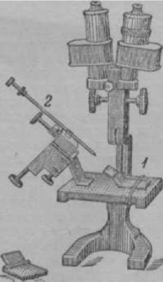остается неосемененнои, а станок для укрепления многие матки оказываются матки; *2 —* **шприц** для осемененными частично, т. е. **осеменения.**

**Бинокулярная лупа:** *_*

вскоре становятся трутневыми.

**ИСКУССТВЕННОЕ РОЕНИЕ,** см. *Роение.*

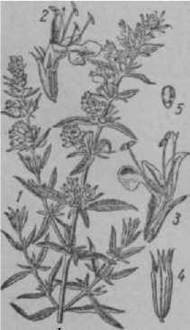**ИСКУССТВЕННЫЕ МИСОЧКИ,** основания ма­точных ячеек, изготовляемые для искусственного *вывода маток.* В И. м. переносят личинок рабочих пчел а «атем передают юс *семьям-воспитательницам.*

**искусственный вывод маток, см.** *Вывод маток.*

**ИСКУССТВЕННЫЙ МЕД** по своим свойствам похож на *мед пчелиный;* отличается от него по хими­ческому составу и лечебно-пищевому значению. И. м. чаще всего готовят из *тростникового сахара* двумя способами: 1) чисто химическим и 2) при по­мощи пчел. В обоих случаях раствор тростникового сахара подвергается *инверсии* и получаемый инверт­ный сахар, подобно меду, м. б. длительное время жидким, сиропообразным. Химически инверсия тростникового сахара осуществляется нагреванием раствора тростникового сахара с небольшим коли­чеством катализатора — серной кислоты. После инверсии серную кислоту удаляют осаждением ме­лом, а жидкость профильтровывают и затем упари­вают. По второму способу сахарный сироп скармли­вают пчелам, к-рые, инвертируя его и вообще подвер­гая переработке, складывают в ячейки в виде *сахар­ного меда.*

Производство и продажа И. м. допустимы, если он продается под своим названием, как сурро­гат пчелиного меда. В том же случае, когда И. м. подмешивается к пчелиному, будет происходить уже фальсификация меда, преследуемая по закону.

**ИСПРАЖНЕНИЯ,** кал пчел, остатки непе­реваренного корма и продукты обмена веществ. У взрослой пчелы кал собирается в толстой кишке, откуда удаляется через анальное (заднепроходное) отверстие при полете. В обычных, нормальных усло­виях пчелы в улье не испражняются; наличие пятен испражнений на сотах указывает на *понос пчел.* Чаще он бывает зимой, чем в другое время года.

У личинки остатки непереваренного корма соби­раются в заднем отделе средней кишки (т. к. только к концу личиночной жизни средняя кишка соеди­няется с задней). Личинка откладывает кал в один из уголков ячейки и закрывает его коконом. Такое «замуравливание» кала имеет большое значение в жизни пчелиной семьи, т. к., будучи плотно закры­тым пленкой кокона, он не может быть источником инфекции.

Консистенция и цвет кала взрослой пчелы зави­сят от корма. Нормальный цвет кала—от желтова­того до темнокоричневого—и зависит гл. обр. от цвета оболочек пыльцы. Консистенция кала у молодых, нелетных, а также у зимующих пчел более густая, чем у летных пчел. Водянистые, жидкие испражне­ния бывают у пчел при неблагоприятных условиях зимовки (недоброкачественный корм, сырость и т. д.), при отравлениях во время опыливания садов, лугов и пр. В кале много пустых или наполовину исполь­зованных зерен пыльцы, комочки перитрофической оболочки, кристаллы минеральных солей, мочевой кислоты и бактерий. В кале содержится большое количество белка и жира, что указывает на быстрое продвижение корма через кишечник пчелы и на не­полное его использование.

**ИСПЫТАНИЕ МАТоК По ПоТоМСТвУ,** см. *Проверка маток по потомству.*

**ИССоП** (Hyssopus officinalis L.), лекарственное, эфирномасличное, медоносное и декоративное р-ние, полукустарник сем. губоцветных. Стебель развет­вленный, короткопушистый, выс. от 45 до 90 *см.* Листья супротивные, сидячие, линейно-ланцетные.

Цветки темноголубые, сидят в пазухах листьев по 3—6 в мутовках. Соцветие—колосовидная кисть. Нектарник представляет собой подпестичный диск. Зацветает в конце июня и цветет до осени. Пчелы собирают с И. нектар и много пыльцы. Мед арома­тичный. Для лучшего раз­вития И. требует откры­того солнечного местопо­ложения и легкой почвы. Разводят его делением ку­стов и семенами. Семена высевают рано весной или осенью на грядки. В ди­ком виде встречается в Курской и Куйбышевской обл., Средней Азии, на Алтае, в Крыму и на Кав­казе.

**ИСТОРИЯ РАЗВИТИЯ ПЧЕЛОВОДСТВА** в СССР прослеживается по исто­рико-литературным источ­никам и памятникам ма-

**хушка;** *ц —* **цветок;** *3 —***цве­ток в разрезе** *ч* —Чашечка с плодом; *5 —* **орешек.**

териальной культуры на Иссоп:

— цветущая вер-

**ППОТЯЖРНИИ 91/ 'TI.TP ТТРТ** протяжении *Z/ытыс.* лет, хотя медоносные пчелы

проникли на территорию

нашей страны, повидимому с Ю.-З., еще в доисто­рические времена и, двигаясь на В., расселились вплоть до Уральских гор. Такому естественному расселению и обитанию пчел благоприятствовало обилие лесов с дуплистыми (перестойными) деревь­ями, к-рые давали пчелиным семьям надежное укры­тие от непогоды и хорошо защищали от врагов. В связи с развитием общей культуры и произ­водительных сил техника пч-ва претерпевала значительные изменения. Исторически довольно четко намечают следующие четыре этапа в раз­витии пч-ва: 1) охота за медом диких пчел, 2) бортевое пч-во, 3) колодное пч-во и 4) рамоч­ное пч-во. Каждая, технически более высокая си­стема пч-ва нарождалась в недрах предшествующей и сосуществовала с нею, поэтому провести четкие границы между отдельными этапами невозможно.

В общих чертах И. р. п. можно представить в следующем виде.

Способность медоносных пчел собирать мед и складывать его в запас привлекала к ним внимание человека еще в доисторические времена. В древности человек целиком отбирал у пчел мед, не заботясь о дальнейшей судьбе насекомых. Постепенно от слу­чайных находок пчелиных гнезд человек перешел к организованной охоте за пчелами. Со временем охотники за медом стали метить и считать своей собственностью найденные в лесу пчелиные дупла (борти) и уже не хищнически, а более бережно относиться к их обитателям. Бортники (так назы­вали людей, занимающихся пчелиным промыслом) стали делать приспособления для увеличения числа и охраны дупел-бортей от медведей. В период *бортевого пчеловодства,* получившего широкое разви­тие в условиях феодализма, мед и воск играли в эко­номике исключительно важную роль. В дальнейшем вырезанные из деревьев дупла-колоды стали пере­носить поближе к жилью и собирать их на одном участке. Позднее человек научился делать для пчел искусственные жилища — ульи *(колоды* и *дуплянки}:*

Постепенно на вырубленных участках леса стали возникать **пчельники** —пасеки. С развитием капита­лизма, когда стали вырабатывать дешевый сахар из сахарной свеклы, значение меда как сахаристого продукта стало падать. Пч-во постепенно потеряло свое былое экономическое значение и к началу XX в. играло роль второстепенной отрасли с. х-ва, несмотря на то, что, изобретя рамочный улей (1814), искус­ственную вощину (1857) и медогонку **(1865),** человек уже свободно мог управлять деятельностью пчели­ной семьи.

Первое упоминание о существовании пчел на тер­ритории нашей страны встречалось уже у греческого историка Геродота (V в. до нашей эры). Геродот утвер­ждал, что земля по левому берегу Истра, т. е. Дуная, заполнена пчелами. В Армении, самой древней административной единице из числа входящих теперь в Советский Союз, пчеловодство было хорошо развито еще 2 тыс. лет назад. Племя урарту (предки совре­менных армян) уже в те времена держало пчел в ульях, плетенных из прутьев и обмазанных глиной, к-рые, несомненно, являются прототипом ***сапетки,*** известной на Кавказе и в наши дни.

И. р. п. наиболее полно прослеживается начиная с X в., со времени возникновения Киевского госу­дарства и появления письменности, т. е. за последнюю тысячу лет. К этому времени исчезла дикая система пч-ва и процветало в основном бортничество. Древне­русские летописи буквально пестрят сообщениями относительно пч-ва, вотчинных и монастырских борт- ных угодий, торговли медом и воском, медоварения. Однако в те отдаленные времена параллельно с борт­ничеством не только зарождалось, но уже было довольно распространено пасечное (колодное) пч-во. Иностранец Галл, посетивший в начале XI в. земли, входящие в границы нынешней Украины, писал: «Я видел в этой земле удивительное множество пчел, пасек на степях и бортей в лесах, я заметил в ней чрезвычайное обилие меда и воска».

Эти данные позволяют судить о **технику,** развитии и экономическом значении пч-ва в народном хозяй­стве Киевского государства, удельно-княжеской Руси и Московского государства в X—**XVII** вв. Природные условия создавали для пч-ва чрезвы­чайно благоприятную обстановку. Девственные леса, обилие лугов, целинные степи на Ю. были неиссякае­мой кормовой базой для пчел. Продукты пч-ва — мед и воск — имели огромнейшее народнохозяй­ственное значение, в результате чего пч-во стояло на прочном экономическом фундаменте. По словам историков, пч-во играло едва ли не первую роль в экономике славян. Действительно, мед служил единственным сладким, сахаристым веществом для питания и важным сырьем для производства медо­вых напитков. Воск широко применяли в домашнем обиходе (для освещения) и он занимал большое место в религиозных обрядах славян, принявших в X в. христианство. Продукты пч-ва являлись важней­шими предметами внутреннего обмена и внешней торговли. Мед и воск не только вывозились по древ­нему водному пути, соединявшему Скандинавские страны с Грецией, но и доставлялись в большом количестве на Запад — из Северской, Рязанской, Муромской, Казанской, Смоленской и др. земель. Количество меда и воска, сбываемого только через г. Смоленск, было столь велико, что еще в первой половине XII в. торговые пошлины с них ежегодно достигали в среднем 10 тыс. руб.— по тому времени суммы огромной. Новгород Великий и Псков вели оживленную торговлю медом и воском с Грецией и многими др. европейскими государствами, даже е вольными городами Венецией и Генуей (современная Италия).

Бортные угодья представляли огромную ценность, и большинство их очень скоро перешло в руки пред­ставителей правящих классов — князей, бояр, мо­настырского духовенства. Однако существовало и свободное сословие бортников, к-рые имели бортные деревья в своей собственности, кладя на них «знаме­ние» владельца, т. е. зарубки определенной формы. Большое количество бортных угодий принадлежало казне; их сдавали в оброк, обычно с торгов.

Охрана интересов бортников была взята под за­щиту закона. По «Русской правде» Ярослава Муд­рого за порчу бортных деревьев или выломку меда взимался большой штраф, а «Литовским статутом» была установлена смертная казнь.

К середине XVIII в. на смену бортничеству пришла более прогрессивная система пч-ва в ульях (колодах). Наиболее крупные пасеки были сосредо­точены в руках поместной знати, монастырей, духо­венства. В связи с этим появилась профессия пчело­вода. Собственно к этому времени и относятся первые попытки изучить пчелу и усовершенствовать технику пч-ва, к-рая в основном заключалась в огребании роев, посадке их в новые ульи и отборе меда после главного взятка. Первым ученым, обратившим вни­мание на пч-во, был член-корреспондент Академии наук *Рынков.* Он положил начало русской *литера­туре пчеловодной,* напечатав в 1767 первую статью по пч-ву «О содержании пчел». Через несколько лет, в 1772 и 1775, в России уже были изданы переводные книги по пч-ву Локцения и Шираха, а в 1818 вышла первая оригинальная (непереводная) книга «Руко­водство к полезнейшему пчеловодству по климату полуденных Российских губерний».

Система колодного пч-ва, как более интенсивная, сыграла свою положительную роль в И. р. п. нашей страны. Но и она, едва успев занять прочное поло­жение, уже отживала свой век. XIX в. прошел для пч-ва под знаком утверждения рамочной системы и рационализации техники. Особое место в И. р. п. за­нимает *Прокопович,* изобретатель первого в мире рамочного улья и организатор первой школы пчеловодства.

Первыми рассадниками рамочного пч-ва и пчело­водной культуры были *Измайловская пасека* в Москве, открытая в 1865 Русским обществом акклиматизации животных и р-ний, а затем пасека Петровской (ныне имени К. А. Тимирязева) с.-х. академии (1868). Пч-во 70—80-х годов связано с именем выдающегося русского ученого-химика акад. *Бутлерова.*

К этому времени пч-во получило широкое рас­пространение и на окраинах царской России. Еще в конце XVIII в. (1786) пчелы были завезены в Си­бирь (в Усть-Каменогорск Томской губ.) Н. Ф. Ар- шеневским. Они быстро распространились в новых условиях и в начале XIX в. уже появились в Тюмени (1801), Кузнецке (1807), Красноярске (1823), а спустя несколько десятилетий — ив Забайкалье (1859). В 70—80-х годах пч-во стало распространяться в Средней Азии, а также на Дальнем Востоке и только в Южно-Уссурийский край проникло в 1890 и Закаспийскую обл. в 1896 г.

Распространению рамочного пч-ва способствовали и важные изобретения, сделанные во второй половине XIX в. В 1860 пчеловод *Гусев* опубликовал способ искусственного вывода маток, а в 1878 Борисовский

сконструировал воскотопку. Многие пчеловоды изо­брели ульи новых, оригинальных конструкций. Одно­временно одна за другой появлялись общественные пчеловодные организации. В 1879 в г. Новгороде возникло первое пчеловодное общество, издававшее (с 1880) первый в России специальный журнал «За­писки Новгородского общества пчеловодства» (ре­дактор *Корвин-Кру ковскии).* В 1891 в Петербурге организовалось Русское общество пч-ва, с филиа­лами в губернских городах, сыгравшее большую роль в сплочении пчеловодов, организации производства и продажи пчеловодного инвентаря, распростране­нии рамочных ульев и пчеловодных знаний. Начи­ная с 1893 уже систематически созывают всероссий­ские *съезды пчеловодов.* Среди деятелей пч-ва на ру­беже XIX и XX вв. выделялись *Кандратъев, Гла- зенап, Шихманов, Потехин* (Петербург), *Кожевников, Дернов* (Москва), *Андрияшев, 'Ващенко* (Киев), *Кулланда* (Пенза), *Любарский, Логинов* (Казань), *Горбачев* (Тифлис) и многие др., а из среды польских пчеловодов выдвинулись *Цесельский, Ле­вицкий* и *Долиновский.* Стараниями *И. Е. Шаврова* в 1893 при Вятском земстве была открыта должность губернского пчеловода, а в начале XX в. уже боль­шинство губернских земств имело специалистов пчеловодства.

Первое статистическое обследование пч-ва было сделано *Чефрановым* в 1900 и опубликовано в виде монографии «Русская пчелопромышленность к на­чалу XX века» (1901). По этим данным, в 1900 на территории Российской империи имелось 328 тыс. пасек, на к-рых насчитывали 5 млн. 289 тыс. пчели­ных семей, из них только 13% в рамочных ульях. Перед первой йировой войной, по статистическим данным 1910, в России числилось уже 6 млн. 309 тыс. семей пчел. Количество рамочных ульев увеличи­лось за десятилетие до 18%, а число пасек возросло до 339 тыс.

И. р. п. в нашей стране сложилась так, что колодное пч-во быстрее развивалось и дольше сохранялось в старых пчеловодных р-нах — на Украине, в цен­трально-черноземной полосе, Башкирии и Татарии, а в новых районах пч-ва — в Средней Азии, Сибири, на Дальнем Востоке и в степях Сев. Кавказа — пре­обладало рамочное пч-во. Наиболее крупные пасеки находились в руках зажиточной, кулацкой верхушки деревни и сельского духовенства. Больше др. была насыщена пчелами Курская губ. Здесь на каждые 10 кв. верст (что составляет 1 100 га и почти равняется нормальному пчелиному пастбищу) приходилось 85 ульев. В различных обл. Украины на такую же площадь приходилось 50—70 семей пчел, на Куба­ни — 39, в Башкирии — 30.

Первая мировая и гражданская войны нанесли пч-ву большой урон. В 1919 году СНК РСФСР издал постановление «Об охране пчеловодства», подписан­ное В. И. Лениным, к-рое сыграло большую роль в восстановлении этой отрасли. Только при советской власти пчеловодная наука была поставлена на долж­ную высоту. Вскоре по окончании войны открылась Тульская опытная пчеловодная станция, а в Москве стал выходить научно-производственный журнал «Пчеловодное дело» (редактор *А. Е. Титов).* Пче­ловодную науку возглавили такие выдающиеся со­ветские ученые, как акад. *Каблуков,* акад. *Кулагин,* проф. *Кожевников.* В 1925 образован Пчеловодсоюз, как центр уже развитой на периферии пчеловодной кооперации. В 1917 начал работу Таганрогский завод пчеловодного инвентаря, а с 1926 налаживается механизированное производство искусственной вощи­ны. Большой удельный вес приобретает совхозное пч-во, особенно с организацией в 1929 крупнейшего в мире пчеловодного х-ва — Дальневосточного пче­ловодного совхоза.

В начале 30-х годов, в связи с коллективизацией с. х-ва, у нас уже преобладает колхозное пч-во в ра­мочных ульях, положившее конец, колодной системе пч-ва. Общее руководство им осуществляет сначала Колхозцентр, затем Наркомзем СССР, а для научного обслуживания отрасли создается *Научно-исследова­тельский институт пчеловодства.* Параллельно широко развивается индивидуальное (приусадебное) пч-во колхозников, рабочих и служащих. Благодаря повседневной заботе партии и правительства и дви­жению *передовых пчеловодов* пчеловодство в Советском Союзе достигает небывалого расцвета. К началу Великой Отечественной войны в СССР имелось уже более 10 млн. пчелиных семей и по развитию пч-ва мы занимали первое место в мире. Треть всего коли­чества пчел, обитающих на земном шаре, приходи­лась на долю нашей страны (подробнее о развитии пч-ва в советское время см. *Пчеловодство).*

**ИТАЛЬЯНСКИЕ ПЧЕЛЫ** завезены в СССР из Италии, весьма приспособлены к теплу, мягкой не­продолжительной зиме. В центральных областях РСФСР весной и летом развиваются очень хорошо, но плохо зимуют: страдают поносом с большим отхо­дом пчел; легко заболевают *нозематозом.*

Пчелы и трутни имеют ярко золотистую окраску брюшка; заметно крупнее среднерусских пчел. Матки желтые, крупные.

При испытании в Институте пчеловодства И. п. в условиях Московской обл. заняли первое место по количеству выращиваемого расплода и по яйценос­кости маток. Они выделились также среди других пород своей высокой восковитостью, что связано с большими размерами их восковых зеркалец.

Однако в сборе меда И. п. уступают местным среднерусским пчелам, а также высокогорным гру­зинским вследствие малой приспособленности к осо­бенностям взятка; с наступлением взятка они начи­нают выращивать большое количество расплода и, загружаясь этой работой, хуже используют взя­ток, чем местные среднерусские пчелы. И. п. лучше пчел других пород принимают подсаживаемых ма­ток, способны жить, не слетая, маленькими семей­ками, много выращивают расплода. Перспективно также использование И. п. в селекционной работе.

На юге СССР И. п. можно с успехом использо­вать в матковыводных питомниках для формирования нуклеусов, в к-рых спариваются матки.

См. *цветную таблицу 1.*

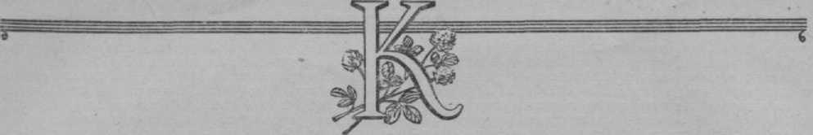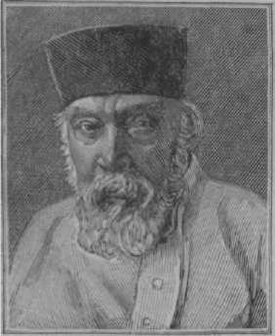грузинскими *кавказскими пчелами.*

**КАБАХТАПИНСКАЯ П^ЕЛА,** местное название пчел, населяющих горные р-ны Азербайджанской ССР, в зоне к-рого организован *заповедник* этих пчел. Пчелы эти изучены еще мало, но, повидимому, они имеют ряд общих признаков с высокогорными

**КАБЛУКОВ** Иван Алексеевич (1857—1942),

почетный академик, выдающийся советский ученый- химик, крупный 01 g деятель в области

*п* пч-ва. Родился в с.

Пруссы Московской губ. Отец К. был крепостным, полу­чил вольную в 1835 и самоучкой постиг профессию зубного врача. Окончив гим­назию, а затем и Мо­сковский универси­тет с золотой ме­далью, К. был ко­мандирован в Петер­бургский универси­тет к акад. *Бутле­рову для* подготовки к профессорскому званию, к-рый и по­будил его заняться практическим пч-вом и изучением химиче­ского состава меда и воска. По этому поводу К. впо­следствии писал: «Мне выпало на долю счастье быть не только учеником А. М. Бутлерова, работать в его лаборатории Петербургского университета (зима 1881/1882 г.), но и быть его скромным сотруд- был сначала секретарем Отделения, а затем предсе­дателем. Отделение пч-ва сыграло огромную роль в развитии *рационального пчеловодства* в России, и после смерти Бутлерова К. являлся руководите­лем всего русского пч-ва. К. проводил огромную работу по развитию и укреплению русского пч-ва, активно участвуя даже в таких, казалось бы, не­больших работах, как организация лекций, выставок, экскурсий. По инициативе К. и при его непосредственном участии Отделение пч-ва органи­зовало на *Измайловской пасеке* курсы по пч-ву, про­водило совещания, выставки, издание и продажу литературы. Отделение организовало несколько пе­редвижных (в специальных вагонах и на баржах) выставок, и в одной их них (1894) К. совершил поездку по рр. Москве и Оке.

ником по пчеловодству».

В 1885 году К. был приглашен приват-доцентом в Московский университет, в 1903 был назначен про­фессором. Одновременно К. вел обширную педагоги­ческую работу в Московском инженерном училище, Московской с.-х. академии имени К. А. Тимирязева, а позже и в Промышленной академии им. Сталина.

К. вел большую научную работу, а также не­утомимо занимался общественной деятельностью и, в частности, в области пч-ва. По инициативе Бут­лерова, К. организовал в 1882 Отделение пч-ва при Обществе акклиматизации животных и растений и

Во время пути выставку посетило несколько ты­сяч крестьян, и К. неутомимо выступал с лекциями и докладами по пч-ву и давал объяснения экскур­сантам.

Наряду с плодотворной научной работой в области химии К. проводил работы по прикладной химии и, в частности, по технологии меда и воска. Его труды «Мед и воск», «К вопросу о составе пчелиного воска», «Мед», «Пчелиный воск, его свойства, состав и простые способы открытия подмесей к нему», а также «О меде, воске, пчелином клее и их подме­сях» являются огромным вкладом в науку о химиче­ском составе продуктов пч-ва. Большая заслугй К. состоит в открытии способа определения *пади* в меде.

Общественность и советское правительство вы­соко оценили научную, педагогическую и обществен­ную деятельность Каблукова. В 1924, в связи с 45-летней научной деятельностью, ему было при­своено звание Героя Труда, в 1929 — звание Заслу­женного деятеля науки, в 1932 он был избран почет­ным членом Академии наук СССР. В 1924 году К. был избран членом Московского Совета и Московского облисполкома, был награжден орденом Ленина, орденом Трудового Красного Знамени, Большой зо­лотой медалью Всесоюзной с.-х. выставки, Серебря­ной медалью (за организацию передвижных выста­вок), почетными грамотами.

К. умер 5 мая 1942 в г. Ташкенте. Правитель­ство Узбекской ССР присвоило имя К. одному из передовых пчеловодных совхозов Узбексадвинтреста.

**КАВЕРЗНЕВ** Афанасий (даты рождения и смер­ти, а также др. биографические данные не уста­новлены), талантливый русский ученый-самородок, к-рого с полным правом можно отнести к ран­ним предшественникам Ламарка и Дарвина.

К. сделал оригинальные и смелые для своего времени выводы о родстве всех форм животных, а также о взаимосвязи организма и окружающей среды.

В 1771 году К. и Бородовский —воспитанники Смоленской духовной семинарии — были командиро­ваны на казенный счет к известному пчеловоду Ши- раху в Верхний Лаузиц (Германия) «для науки до содержания пчел касающейся». В течение четырех лет К. весьма усердно изучал саксонское пчеловод­ство, системы ульев, способы ухода за пчелами, медо-­носные растения. В 1772 году К. переехал в Лейпциг, где изучал философию, историю, математику, физику, химию, сельскохозяйственные науки.

О своей учебе К. систематически присылал отчеты Вольному экономическому обществу,и нек-рые из них были опубликованы в «Трудах» Общества, напр. «Лег­чайшие способы, к содержанию и размножению пчел служащие» и даже отдельными изданиями «Саксон­ский содержатель пчел, или ясное и основательное направление к размножению пчел» (1775).

В 1775 году К. издал за границей на немецком языке диссертацию об изменчивости животных, в к-рой с полной ясностью показал, что виды не явля­ются постоянными, как учил Линней, а обладают изменчивостью. Многообразие форм живых организ­мов он объяснял воздействием внешней среды. Таким образом, К. более чем на полвека раньше Дарвина высказал мысль о происхождении всех живых су­ществ, как растительных, так и животных, от не­скольких или даже от одной формы.

. **КАВКАЗСКИЕ ПЧЕЛЫ** составляют несколько примитивных *пород,* что связано с большим разно­образием климатических *условий: в низменностях с субтропическим климатом и на вершинах горе альпий­скими лугами. Пчелы, приспособляясь к конкретным условиям климата и взятка, дали большое разнообра­зие своих признаков. Однако все К. п. отличаются от среднерусских пчел большей длиной хоботка, боль­шей величиной конечностей, несколько меньшими размерами тела, а также миролюбием.

Различают следующие примитивные породы кав­казских пчел.

Долинная отличается наличием желтых колец на брюшных сегментах; хорошо приспособлена к сильной жаре.

**Северокавказская** , или к у б а н­с к а я, населяющая Краснодарский, Ставрополь­ский края и прилегающие к ним р-ны, имеет ярко­желтые кольца на брюшке; приспособлена к жарким южным условиям с непродолжительной зимой.

Иранская желтая обитает в Армянской ССР; особенности ее изучены очень мало.

Кабахтапинская обитает в Азербай­джанской ССР; по своим признакам приближается к серой высокогорной грузинской пчеле.

Серая высокогорная грузинская населяет высокогорные р-ны Грузинской ССР—глав­ным образом в Абхазии, Мегрелии и Верхней Сване- тии. Основные отличия этих пчел от среднерусских заключаются в следующем. Длина хоботка у них составляет **6,9—7,1 мм** (у среднерусских пчел 5,8 *мм).* Эти пчелы являются самыми длиннохоботными в мире. Имеют меньшую величину тела, чем **средне­**русские, и серую окраску, без желтых полос на брюшке. Способны вылетать в поле раньше с утра и заканчивать лёт позднее вечером, а также летать (и облетываться) при более низкой темп-ре. Более предприимчивы в розыске и приносе корма в улей, имеют характерную темную печатку меда. Размещают нектар непрсредственно внутри гнезда в ячейки, освобождающиеся от расплода (среднерусские пчелы предпочитают размещать нектар над гнездом), чем естественно ограничивают кладку яиц маткой и вы­ращивание расплода в период взятка.

Более чем среднерусские пчелы приспособлены к посещению и опылению цветков красного клевера. Эти пчелы отличаются малой склонностью к роению и широко развитой способностью к *тихой смене маток.* Более других пород склонны к свободному сожительству двух маток в одной семье. По воскови- тости они ниже среднерусских, имеют меньшего размера восковыделительные железы. По выращи­ванию расплода одинаковы со среднерусскими. При весенних похолоданиях в условиях средних областей РСФСР больше снижают выращивание расплода по сравнению со среднерусскими и по зимостойкости уступают среднерусским пчелам. Легко заболевают нозематозом, что ослабляет семьи пчел и наносит большой урон пасеке. По отношению к гнильцовым заболеваниям, повидимому, отличаются большей стойкостью, чем среднерусские. Их помеси со средне­русскими отличаются более высокой медовой про­дуктивностью.

Грузинские пчелы, обладая большим числом весьма полезных признаков, в то же время в условиях средней и сев. полосы РСФСР проявляют ряд отри­цательных особенностей, а именно: а) обладают мень­шей зимостойкостью и выносливостью к весенним похолоданиям, б) имеют меньшую восковитость, в) значительно меньшую стойкость против нозема­тоза. Поэтому при получении семей-помесей с др. пчелами необходимо уделять большое внимание на­правленному их воспитанию в сторону повышения продуктивности, зимостойкости и устойчивости к бо­лезням. /( ...... '

См. *цветную таблицу 1.*

**КАЗЕИНОВЫЙ КЛЕЙ, водоупорный** клей, особенно широко используемый в дерево­обрабатывающей промышленности; состоит из водного раствора казеина (молочного белка) и минеральных щелочных солей или щелочи. Для повышения водоупорности к этому составу обычно добавляют гашеную известь (пушонку). Применяют при *изготовлении ульев.* **К»** к. можно приготовить самому, растерев измельченную негашеную известь и отжатый творог в равных весовых частях. При употреблении К. к. не требует подогревания.

**КАЛ, экскременты, см.** *Испражнения.*

**КАЛЕНДАРЬ ЦВЕТЕНИЯ МЕДОНОСОВ** не­обходимо вести на каждой пасеке, чтобы правильно организовать уход за пчелиными семьями и своевре­менно подготовить их к *главному медосбору.*

Жизнь пчел тесно связана с природными явле­ниями. В разные годы весна наступает то раньше, то позже, и в связи с этим развитие пчелиных семей после зимовки также ускоряется или запаздывает. В иные годы медоносы зацветают значительно раньше обычного или, наоборот, опаздывают,причем разница м. б. на 20—30 дней и больше. Но цветение р-ний каж­дый год происходит в определенной последовательно­сти и очередности друг за другом с очень малымоткло- нением. Это хорошо видно из таблицы, в **к-рой**

**представлен К. ц. м. в районе с. Никольского .**

| **' Название растений** | **Средние сроки цветения за 11 лет (с 1935 по 1945)** | | | **Название растений** | **Средние сроки цветения за 11 лет (с 1935 но 1945)** | | |
| --- | --- | --- | --- | --- | --- | --- | --- |
| **дата зацветания** | **' через сколько дней после . орешника** | **продолжатель- : кость цветения (в днях) |** | **дета зацветания** | **через сколько дней после орешника** | **продолжитель­ность цветения (в днях)** |
| **Орешник (лещина} ,.*.*,\*** | **22 апреля** |  | **6** | **Рябина** | **30 мая** | **38** | **10** |
| **Ветреница** | **22 »** | **0** | **39** | **Жимолость татарская .....** | **1 июня** | **40** | **14** |
| **Медуница аптечная** | **23 \*** | **1** | **30** | **Клевер белый** | **6 »** | **45** | **65** |
| **Ива «редина** | **28 «** | **6** | **10** | **Крушина ломкая** | **8 »** | **47** | **во** |
| **Волчье лыко** | **30 »** | **8** |  | **Сныть** | **12 »** | **51** | **31** |
| **ВяЗ** | **3 мая** | **11** | **7** | **Малина лесная** | **15 \*** | **54** | **25** |
| **Береза** | **12 »** | **20** | **6** | **Василек синий** | **15 \*** | **54** | **45** |
| **Будра плюше видна я** | **15 »** | **23** | **25** | **Кипрей (иван-чай)** | **22 >** | **6t** | **45** |
| **Клен остролистный ,** | **15 »** | **23** | **10** | **Чистец леоной** | **23 »** | **62** | **27** |
| **Ива ломкая (ракита)** | **16 >** | **24** | **10** | **Клевер посевной** | **24 \*** | **63** | **23** |
| **Одуванчик** | **18 »** | **26** | **30** | **Ла ба внлн** | **24 »** | **63** | **48** |
| **Крыжовник** | **18 >** | **26** | **31** | **Дикан редька** | **25 \*** | **64** | **20** |
| **Смородина черная** | **20 »** | **28** | **10** | **Пустырник** | **25 »** | **64** | **До** |
| **Слива** | **22 \*** | **30** | **7** |  |  |  | **осени** |
| **Гравилат речной** | **23 »** | **31** | **21** | **Цикорий дикий** | **27 >** | **66** | **То же** |
| **дуб летний** | **23 \*** | **31** | **8** | **Василек луговой** | **1 июля** | **70** | **46** |
| **Глухая крапива** | **24 »** | **32** | **45** | **Осот полевой** | **4 »** | **73** | **30** |
| **Акация желтая** | **25 •** | **33** | **13** | **Жабрей** | **б >** | **74** | **45** |
| **Яблоня** | **26 \*** | **34** | **10** | **Липа мелколистная** | **8 »** | **77** | **14** |

**ливенского р-на Тульской обл., составленный науч­ным сотрудником Ин-та пчеловодства И.П. Цветковым.**

**Кра-**

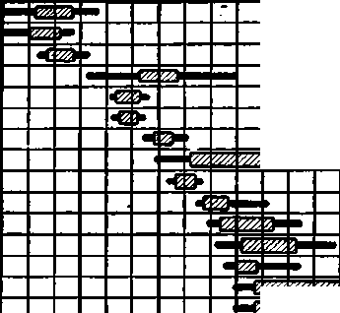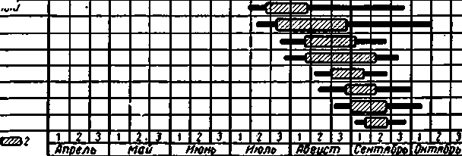**точно определить, что кипрей зацветет 22 июня. Если же орешник зацветет 25 апреля, то кипрей — 25 ию­ня, т. е. через 60 дней.**

Гориибет амурский

Ива Тунберза

Ива росистая

Одуванчик монеолоскии

Клён мелколистный

Клён бородатый

Жимолость золотистая ~клевер ползучий калина бурвинская малина боярышниколистная ~Роза Наурская

Воронина сибирская

Сирень амурская

~ТаЗолва иволистная ~

Кипрей узколистный

Лабазник ЗлонебиЗный ~

Липа амурская

Рябинолист'ник' обыкновенный

Осот полевой

Леспевеца двуцветная Плентрантус вырезанный Клоповой простой Серпуха венечная Соссюрея японская шандра гребенчатая'"

Условные знаки **1**

**Сроки цветения медоносов** (условные знаки: *1* — весь период цветения растения; *г —* период массового цветения).

Из таблицы, напр., видно, что если в данной **мест-** Пользуясь К ц. м., можно предугадать сроки ности орешник зацвел 22 апреля, то можно довольно зацветания и **всех** др. растений и заранее определить

наступление главного взятка, цветение осенних ме­доносов и даже уборку пчел на зимовку, т. е. можно планировать свою работу на пасеке и заблаговремен­но проводить все необходимые работы (вывод трут­ней, вывод маток, подготовку к кочевке, постановку магазинов, сборку гнезд на зимовку и т. д.).

**КАЛИНА** (Viburnum opulus L.), лесной кустар­ник, выс. до 3—4 *м,* сем. жимолостных. Листья 3—5-лопастные, зубчатые, сверху почти голые, снизу пушистые. Цветки белые, собранные в плоскую зон­тиковидную метелку (щиток). По краям соцветия находятся колесовидные бесполые цветки; они зна­чительно крупнее внутренних обоеполых мелко­колокольчатых цветков. Цветет с июня в течение 1—*Ху2* мес. Хороший нектаронос и пыльцевое. Плоды — яркокрасные костянки, до зимы сохраня­ются на кусте.

Из др. видов К. следует отметить К. г о р о д о- в и н у (V. lantana L.), с серыми, звездчато-пуши­стыми, пильчато-зубчатыми листьями, колокольчато­тарелкообразными цветками, целиком плодущими со­цветиями и черными плодами. Выс. р-ния 1—2,5 *м.*

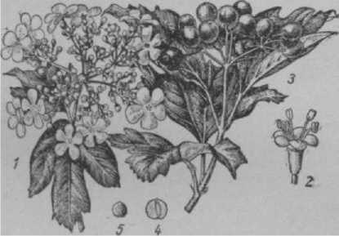Цветет на месяц ранее К. обыкновенной. Нектаро- носность хорошая. Растет по лесам и кустарникам на Ю. и Ю.-З. Украинской ССР и в Молдавской ССР. Разводится в садах. В Приморском крае хорошим mi доносом считается К. буреинская (V. bu- rejanum Herder), с черными плодами. Растет по опуш­кам и прогалинам смешанно-широколиственных ле­сов, одиночно или небольшими группами. Цветет (не каждый год) в первой половине июня.

Калина: *1* — цветущая ветвь; *2* — цветок; *3* — ветвь с пло­дами; *4* — разрез плода; 5 — семя—костянка.

**КАЛОРИЙНОСТЬ МЕДА,** количество теплоты, образующееся при усвоении меда в организме чело­**века.** Один грамм белка и углеводов пищи выделяют в нашем организме по 4,1 большой калории, а 1 з жира — 9,3 большой калории. Установлено, что ра­ботник умственного труда должен получать с пищей в день ок. 3 000 калорий, механизированного труда — 3 500, а тяжелого физического труда — 5 000 кало­рий и более.

Пчелиный мед является высококалорийным про­дуктом питания, 1 *г* к-рого обеспечивает организму 3,15 большой калории.

**КАМЕЛИЯ** (Camelia), род древесных и кустар­никовых вечнозеленых р-ний сем. камелиевых. В наших юж. садах и парках культивируется япон­ская К., а в субтропических р-нах Кавказа, в Красно­дарском крае и Азербайджане — *чайный куст,* при-

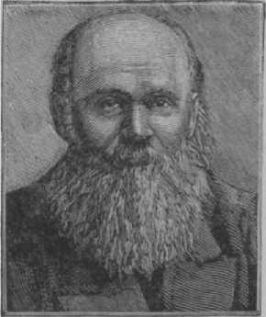нектар и пыльцу.

надлежащий также к роду К. Оба вида дают пчелам

**КАМЕНЕВ** Евлампий Федотович (1853—1922), крестьянин, родился в деревне Рылихе **Шуйского** уезда Владимир­ской губ. Подрост­ком был отдан «в уче­ники» на текстиль­ную фабрику в Ива­ново-Вознесенск (ны­не г. Иваново). Дол­го работал рисоваль­щиком на текстиль­ных фабриках, где и приобрел специаль­ность гравера. Од­новременно с увле­чением занимался

пч-вом; одним из пер­вых во Владимир­ской губ. завел ра­мочные ульи. Рус­ское пч-во обязано К. тем, что он пер­вый в России изо­гравера-самоучки имело огромное значение в развитии в нашей стране рамочного пчеловод­ства, одним из условий к-рого является при­менение искусственной вощины. До появления вальцев искусственная вощина в очень ограничен­ном количестве и низкого качества изготовлялась (отливалась) на прессах или «вафельницах». Свое изобретение К. в 1888—1890 демонстрировал на выставках в Петербурге, Москве, Киеве и др. городах. К. был известен как активный общественный деятель по пч-ву. Он организовал Иваново-Вознесенское общество пч-ва, состоял членом различных научных с.-х. обществ, участвовал на многих с. -х. и пчеловод­ных выставках, на к-рых его работы, связанные гл. обр. с пчеловодством, были отмечены наградами. Художественно исполненные им таблицы по естествен­ной истории пчелы были изданы Русским обществом акклиматизации животных и растений (1886). На выставку, посвященную 25-летию *Измайловской па­секи,* К. представил выполненные акварелью рисунки матки, рабочей пчелы, трутня и др. ценные экспо­наты. Личная пасека К., находившаяся в приго­роде г. Иваново, имела учебно-показательный харак­тер. Незадолго до смерти он передал ее кафедре энтомологии Иваново-Вознесенского политехниче­ского института.

брел в 1888 гравированные *вальцы* и стал делать на них искусственную вощину. Это изобретение

**КАМЕННЫЙ МЕД,** твердый, как леденец, и воск сота невозможно отделить от него, поэтому едят К. м. вместе с воском. Имеет приятный вкус и хороший аромат; цвет его светлый. К. м. имеет высокое содер­жание глюкозы относительно фруктозы, и поэтому он мало *гигроскопичен,* плохо прилипает и легко сохраняется в течение длительного времени. К. м. собирается в Абхазии дикими пчелами, живущими в расщелинах скал. Аналогичный мед пчелы собирают в Узбекской ССР с джугары (особый вид проса). Ко времени выкачивания он очень густеет и через несколько дней кристаллизуется в очень плотную, салообразную массу. Кусок закристаллизовавшегося меда, завернутый в бумагу, даже при 25° тепла ни­сколько не размягчается.

Для зимовки пчел К. м. непригоден.

**КАМЕННЫЙ РАСПЛОД,** устаревшее название инфекционной болезни *аспергиллеза,* вызываемой гри­бом аспергиллом. Погибшие личинки покрываются зеленовато-желтым налетом, а высыхая, приобретают сухой, каменистый вид, откуда болезнь и получила свое название.

**КАМНЕЛОМКА КОЗЛИНАЯ** (Saxifraga hir- **culus** L.), однолетнее р-ние, выс. **10—25** *см,* сем. камнеломковых. Листья цельнокрайние. Прикорне­вые листья образуют розетку. Цветки яркожелтые, иногда с оранжевыми точками. Цветет в августе. Умеренный медонос. Произрастает по всей сев. и ср. полосе на болотах переходного типа.

Из других К. встречаются: 1)К. сибирская (S. sibirica L.), выс. до 30 *см.* Цветки крупные, оди­ночные. Цветет в июне-июле, дает немного нектара. Растет по каменистым и щебнистым склонам, в ред­ких лесах Башкирии и Зап. Сибири. 2) К. зерни- с т а я (S. granulata L.), выс. до 50 *см,* с одиночными стеблями, многоцветковыми соцветиями и долевыми листьями. Все р-ние шершаво-волосистое. Цветет в мае-июне. Медоносность умеренная. Растет на С.-З. •европейской части СССР на лугах, по склонам и редким лесам. 3) К. дернистая (S. caespitosa L.), выс. 20 *см,* с рассеченными листьями и белыми ле­пестками цветков. Произрастает на сев. Урале по щебнистым и галечниковым местам. Цветет в июле- августе. 4) К. толстолистная, имеет длин­ное, толстое корневище, содержащее дубильные вещества. Зацветает в конце апреля. В горных р-нах Сибири, на Алтае и в Саянах встречаются боль­шие заросли.

**КАНДИ,** твердый корм для пчел из меда и сахара, даваемый в маточные или пересылочные клеточки, реже употребляется при подкормке пчел. Существует несколько рецептов изготовления канди.

**1)Помадка.В** луженый таз или эмалированную кастрюлю (чугунная посуда не годится) вливают 1 *л* воды и подогревают до **50-—60°,** затем, помешивая, всыпают 2 *кг* сахара **и** кипятят **15—20** мин. Во время кипения сироп не мешают, а лишь осторожно сни­мают сверху пену. Огонь должен прогревать все дно посуды, иначе на стенках нарастает сахарная корка, от к-рой в помадке будут крупинки сахара. Во избежание этого лучше варить сироп на плите, не открывая камфорок. Если же помадку (в небольшом количестве) готовят на примусе или керосинке, то посуду с сиропом ставят на лист железа.

Готовность сиропа определяют опусканием ложки в него, а затем на секунду в холодную воду. Если •сироп на ложке загустеет и его можно снять паль­цами и скатать в тестообразный шарик — сироп го­тов, если не загустеет, то продолжают кипячение. К готовому сиропу прибавляют 600 *г* жидкого меда. Смесь сиропа с медом должна прокипеть не более 3 мин. Нужно всегда помнить, что прибавление меда вызывает весьма сильное кипение, и сироп может перелиться через край, если посуда неглубокая. По недосмотру сироп можно переварить, и тогда он, при пробе не скатывается в шарик, а бывает твердым **и хрупким.** Такой сироп не годится для помадки, но его можно исправить, прибавив немного воды и снова уваривая. После кипячения смесь сиропа с медом выливают в чистую жестяную посуду, дают остыть (чтобы **можно,** было брать рукой не обжигаясь) и помешивают деревянной лопаточкой в одном на­правлении до тех пор, пока не получится К. в виде густого белого теста. После этого К. выкладывают в стеклянную **банку** или деревянный ящичек, покры­тый изнутри слоем воска, а сверху плотно покрывают бумагой, пропитанной воском. Иногда после непро­должительного хранения К. начинает покрываться медом. Это указывает на то, что: 1) сироп был недова­рен или плохо замешан, 2) мед содержал много воды или 3) К. хранился при высокой температуре.

Часто бывают затруднения в определении готов­ности сиропа, а поэтому рекомендуется пользоваться термометром. Когда термометр будет показывать 112°, можно вливать мед, после чего надо довести темп-ру кипящей смеси без помешивания до 118°. Как только термометр покажет эту темп-ру, К. выли­вают в жестяную посуду и дают остыть. Дальнейшая работа протекает обычным путем.

1. Кормовая масса Шольца . Мед помещают в эмалированную кастрюлю и на легком огне разогревают (не выше 50—60°) до полного раство­рения кристаллов, не доводя до кипения и не допу­ская пригорания. Затем дают остыть и всыпают са­харную пудру, тщательно перемешивая деревянной скалочкой до густоты хлебного теста, после чего выкладывают на чистую доску, густо посыпанную сахарной пудрой, и вновь размешивают, как тесто, и добавляют сахарной пудры. Масса готова, если она мягка, но не расплывается.
2. Кормовая масса Комарова . В эмалированную кастрюлю помещают мед. В др. кастрюлю (большего размера) наливают горячей воды, в к-рой можно держать руку. В нее ставят кастрюлю с медом и греют на легком огне, постоянно помешивая мед деревянной скалочкой. Темп-pa воды не должна подниматься выше 60—65°. Когда мед нагреется и все кристаллы растворятся, в него всыпают небольшими порциями сахарную пуд­ру, тщательно перемешивая. Когда масса загусте­ет, ее разминают руками. Масса будет готова, когда соотношение меда и сахарной пудры равно 2,5:1.

Для изготовления К. берут высококачественный мед от здоровых семей, сахарная пудра д. б. сухой, без комков и крупинок сахара. К. должен быть мяг­ким, без комков и не расплываться. Его пригодность определяют так: в кормовые отделения пересылочной клеточки кладут К. и помещают ее на рамки (на хол­стик) сильной семьи в перевернутом положении, а сверху покрывают подушкой; если за 24 часа К. не вытечет из клеточки, качество его хорошее. При этом допустимо лишь небольшое опускание К. у сте­нок клеточек.

Для подкормки пчел зимой, канди в виде лепешек весом в 1—2 *кг* завертывают в марлю и кладут на рам­ки над клубом пчел.

**КАНДРАТЬЕВ** Геннадий Петрович (1834—1905), выдающийся пропагандист *рационального пчеловод­ства.* Родился в Костромской губ. в помещичьей семье. Окончив кадетский корпус, добровольцем участвовал в обороне Севастополя (1853—1856). Вскоре по окончании Крымской войны вышел в отставку. Обладая великолепным голосом, К. обу­чался пению в Италии, а затем поступил певцом в Мариинский оперный театр (в Петербурге). Впо­следствии К. был главным режиссером этого театра. Одновременно К. изучал агрономию, а познакомив­шись с *Бутлеровым,* увлекся пч-вом и завел у себя большую пасеку. Во время своих поездок за гра­ницу К. познакомился с известными зарубежными пчеловодами того времени и установил с ними лич­ную связь и обширную переписку.

Многолетняя работа на своей пасеке, личное зна­комство с лучшими русскими и иностранными пчело-

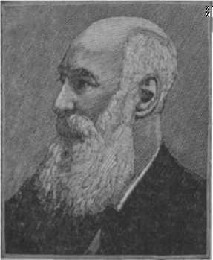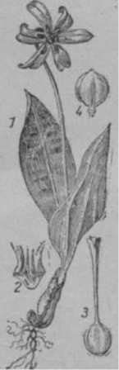**редакцией** такие лучшие иностранные книги по пчеловодству, как «Пчела и улей» *Лангстрота,* «Спутник пчеловода» Кука, «Уход за пасекой»

водами, изучение мировой литературы привело к тому, что в 1892 году К. организовал издание и был редактором журнала «Вестник иностранной литературы пчеловодства». В каждом номере

журнала К. помещал свои статьи «От ре­дактора» и «Беседы», к-рые отличались

новизной, остротой постановки вопроса, простотой и доступ­ностью изложения для рядового чита­теля. В своих стать­ях К., как и Бутле­ров, рассматривал

пч-во не как люби- к льское занятие, а как серьезную от­расль с. х-ва, нуж­дающуюся в корен­ном улучшении и поддержке со сторо­ны общественности. К. издал под своей

Бертрана, «Пчеловодные заметки» Дубини и др. Будучи лично знаком с *Даданом,* он перевел и издал «Описание улья Дадана», чем положил начало широкому рас­пространению этого улья в России.

К. проводил на своей пасеке интереснейшие наблюдения и опыты, о к-рых часто писал в ;тнике», но, к сожалению, цельного и систематического ру­ководства им не составлено. В результате многолетней прак­тической работы с пчелами К. выдвинул девиз: «В сильных семьях— все спасение».

**КАНДЫК** (Erithronium dens canis L.), многолетнее лукович­ное р-ние, выс. 10—30 *см,* сем. лилейных. У основания стебля расположены два листа (почти такой же формы, как у ланды­ша), покрытые красноватыми пятнышками. Цветочная стрел­ка наверху дугообразно изо­гнута и несет одиночный цветок из шести лепестков розового и фиолетового (редко белого) цве­та с желтоватыми крапинками при основании. Цветет рано весной. Дает пыльцу и немного **Кандык:** *1* — цветущее нектара. Растет на юж. склонах **частГ^ветолйкаТм^**

Алтайских гор ПО кустарнике- довыми ямками; *.* — **ле­**

*лость.*

вым зарослям. **стик;** *. —* **плод— коро-**

**КАЛРИФОЛЬ** — см. *Мимо- бочка-*

**КАПУСТА** (Brassica oleracea L.), двулетнее овощ­ное р-ние сем. крестоцветных, возделываемое повсе­местно. В первый год развивается кочан. Для выра­щивания семян на следующий год кочерыги выса­живают рано весной и получают цветоносные стебли выс. до 1 *м;* на стеблях развиваются бледножелтые цветки. Цветки выделяют нектар, чем привлекают пчел, совершающих перекрестное опыление.

КАРАГАЧ, см. *Ильм полевой.*

**КАРАМЕЛИЗАЦИЯ МЕДА,** процесс, происходя­щий при кипячении меда, когда сахара меда разла­гаются с выделением воды и образованием особых продуктов — карамеланов.

Карамелизация любого сахара происходит только тогда, когда этот сахар нагревается выше темп-ры его плавления. *Плодовый сахар,* входящий в состав меда, имеет темп-ру плавления 95°; он гл. обр. и подвер­гается карамелизации, когда мед нагревается до темп-ры кипения (107—**115°).** *Тростниковый сахар* плавится при 160°; поэтому при кипячении сахарного сиропа, с постоянным помешиванием сиропа, кара­мелизации не наблюдается. Это подтверждается ре­зультатами опыта, в к-ром‘ средняя продолжитель­ность жизни пчел выразилась в следующих цифрах:

на цветочном меде. 386,3 часа, или

*»* том же меде, карамелизованном 2’7,4» »

» сахарном сиропе, некипяченом . 465,3 » »

» *.* » кипяченом . . 462,5 » *»*

при кипячении не карамелизуется.

100%

56,2%

100%

99,5%

Так. обр., сахарный сироп, в отличие от меда,

**КАРАНТИН,** мероприятия, предупреждающие или ограничивающие распространение *заразных бо­лезней.* В пч-ве карантинные мероприятия носят название *ограничительных мероприятий,* к-рые устанавливаются и снимаются райисполкомом по представлению ветеринарного врача на пасеках, неблагополучных по *европейскому* и *американскому гнильцу, акарапидозу* и *мешетчатому расплоду.*

**КАРБОЛОВАЯ КИСЛОТА,** см. *Фенол.*

**КАРЛИКОВЫЕ ПЧЕЛЫ, МАТКИ, ТРУТНИ** появляются в семье пчел при ухудшении условий окружающей среды, питания, темп-ры, влажности, при уменьшении размера ячеек и пр.

Карликовые пчелы выводятся в слабой семье, в к-рой не м. б. нормальных условий для развития расплода (тепло, влажность, кормление, чистота); пчелы нарождаются размером и весом в 2 и даже в 4 раза меньше нормальных. Карликовые пчелы выводятся также в старых темных сотах, имеющих маленькие ячейки.

Карликовые матки выводятся при закладывании пчелами маточников на личинках старше трех­дневного возраста, т. к. они уже питались пчелиным кормом и у них началось формирование организма. При дальнейшем питании таких личинок маточным кормом развиваются матки, похожие на рабочих пчел с недостаточно развитыми половыми органами.

Карликовые трутни встречаются чаще, т. к. они нередко воспитываются в пчелиных ячейках из яиц, отложенных пчелами-трутовками или плохими, ста­рыми матками. Личинки трутней не могут полно­ценно развиваться в пчелиных ячейках вследствие недостатка места, хотя пчелы удлиняют ячейки, над­страивая их в длину, и закрывают выпуклыми кры­шечками (см. *Горбатый расплод).* Карликовые трутни могут иметь нормально развитые органы и способны к спариванию, однако полноценного потомства они не дают.

Меры борьбы . держать только сильные семьи, с хорошими матками на обильных кормах, не держать в гнезде старые и неправильно отстроенные соты; в холодную погоду хорошо утеплять гнезда. Карликовые матки подлежат замене на нормальных, полноценных.

КАРТОЧКА СЕМЬИ, см. *Пасечный журнал.*

КАССИРОВАНИЕ СЕМЕЙ, см. *Соединение семей.*

**КАТОК** применяется для прикрепления *искус­ственной вощины* к верхнему бруску рамки. Изобре­тен украинским пчеловодом Оголюком. К. представ­ляет собой ролик шир. 12 *мм,* насаженный на метал­лический стержень с деревянной ручкой.

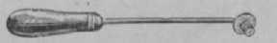

Рис. 1. Каток Оголюка обыкновен-  
ный.

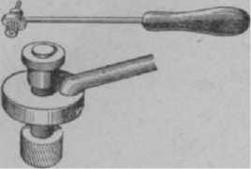

Рис. 2. Каток универсальный (с регулято-  
ром): вверху — общий вид; внизу — головка.

При работе К. нагревают до 70°. Поэтому обычно пользуются парой К.; одним работают, другой в это время нагревается.

Часто пчеловоды успешно заменяют К. *бруском* для наващивания рамок.

**КАШИЦА,** корм, раздаваемый *пчелами-корми­лицами* личинкам старшего возраста: личинкам рабочих пчел в возрасте 3—5 дней, личинкам трут­ней от четырех до семи дней. К. представляет смесь меда и перги. В табл. приводятся данные химиче­ского анализа кашицы (в %):

|  |  |  |  |  |  |
| --- | --- | --- | --- | --- | --- |
| **Личинки** | Воды | **Су­**хого веще­ства | В сухом веществе содержится | | |
| **белка** жира сахара | | |
| Трутня | 23,5  25,1 | 76,5  74,9 | 27,9  31,6 | 3,4  4,8 | 45,2  38,5 |

Химический состав меда и перги очень изменчив; поэтому состав К. может быть различен даже в одной и той же семье пчел, в зависимости от р-ний, с к-рых пчелы собрали нектар и пыльцу. К. содер­жит до 32% белка, а *молочко* до 38% (в пересчете на сухое вещество). Количественная разница между ними не велика, но белок молочка имеет более полный набор аминокислот, а поэтому более пита­телен, чем белок перги. Это одна из основных при­чин качественного различия в развитии личинки матки по сравнению с развитием личинки рабочей пчелы.

**КАШТАН** конский (Aesculus hyppocasta- num L.), красивое дерево, выс. 20 *м* и более, с раз­весистой и густой кроной. Листья супротивные на длинных черешках, пальчато-сложные, о 5—7 лис­точках, обратнояйцевидные, темнозеленые. Цветки колокольчатые, бело-розовые, собраны в большие стоячие густые кисти. Дает очень много нектара и пыльцы. Весной пчелы собирают с его почек клей. Нектар содержит большое количество тростникового сахара (65—75%). Мед жидкий, прозрачный и обыч­но бесцветный; на зиму оставлять его пчелам не следует, т. к. легко кристаллизуется. К. конский неприхотлив к почве, но не выносит сырости. Часто разводят на Ю. и в средней полосе для обсадки улиц, скверов и площадей.

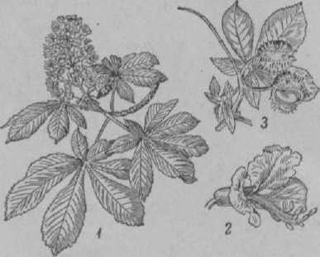

**Рис. 1.** Каштан конский: *1* — цветущая ветвь; 2 — цветок; *3* — ветвь с плодами.

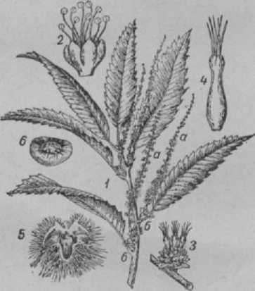

Рис. 2. Каштан съедобный: *1* — цветущая ветвь с мужскими (а) и женскими (б) цветками; 2 — мужской цветок; *3 —* женское соцветие; *4* — отдельный женский цветок; 5 — раскрывшаяся плодовая оболочка с тремя плодами; *в* — отдельный плод.

К. настоящий, съедобный (Castanea sativa Mill.), дерево выс. до 30 *м,* сем. буковых. Крона широкая, раскидистая. Листья ланцетные, пильчато­зубчатые, голые. Цветки раздельнополые; плод — односемянный орех с кожистым околоплодником. Плоды съедобны. Цветет в конце июня — начале июля в течение 10—14 дней. Пчелы берут много нектара (с женских цветков) и пыльцы (с мужских цветков). Мед жидкий, темный, иногда горчит и ценится низко. В диком виде растет в Крыму и За­кавказье.

«КВАКАНЬЕ», *«пение» маток,* глухой звук от колебания перепонок грудных дыхалец матки, сидя­щей в маточнике, когда она сжимает брюшко и вы­пускает воздух через стигмы.

**КВИНБИ** Мозес <1810—1875), известный амери­канский пчеловод. Родился в штате Нью-Йорк в семье фермера. К.— изобретатель дымаря и ши­рокой ульевой рамки, на основе к-рой *Дадан* раз­работал конструкцию своего улья.

**КЕНАФ** (Hibiscus cannabinus L.), однолетнее прядильное'р-ние сем. мальвовых, с толстым и вы­соким (до 4 *м)* стеблем, несущим три типа листьев:

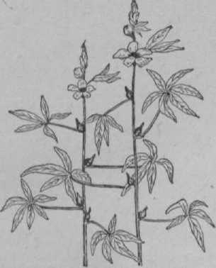

Кенаф.

нижние простые, средние 5—7-дольчатые, верхние зубчатые. Цветки крупные с ярким пятном внутри венчика, обоеполые. Цветение начинается снизу и продолжается ок. 50 дней, но каждый цветок от­цветает за один день. У К. преобладает самоопыле­ние, однако наблюдается и перекрестное опыление, но медоносные пчелы в нем почти не участвуют; пчелы берут нектар из внецветковых нектарников, а пыльцу почти не собирают. На зиму мед с К. пче­лам оставлять не следует, т. к. в нем могут быть вред­ные вещества.

**КЕРМЕК** (Statice Gmelini Willd.), многолетнее ду­бильное и медоносное р-ние, выс. до 0,4—0,6 *м,* сем. свинчатковых. Листья цельнокрайние, обратнояйце­видные. Имеются две разновидности. Цветки сине­фиолетовые, собранные попарно в небольшие мало­раскидистые, щитковиднометельчатые соцветия. Цветет с половины августа более месяца. Обильно выделяет нектар и дает пыльцу. Сплошные заросли его нередко занимают площади по 200—300 *га.* Мед темнокоричневый с зеленоватым оттенком, низкого качества. Он слегка горчит, но пчелы на нем зимуют нормально. В кубанских плавнях, где К. произрас­тает в изобилии, медосбор с него часто достигает 30 *кг* на пчелиную семью.

**КИЗИЛ НАСТОЯЩИЙ** (Cornus mas L.), ягод­ный кустарник или небольшое деревце, выс. от 2,5 до *6 м,* сем. кизиловых. Листья супротивные продол­говато-яйцевидные или эллиптические, имеющие почти дуговидные жилки. Крона шаровидная; ветви и побеги зелено-серого цвета, а более старые — оливково-бурого; кора буро-серая. Цветки желтые с зеленым столбиком и желтыми пыльниками, по­являются раньше листьев (март-апрель), собраны они в зонтиковидные соцветия, окруженные четырехлист­ной обверткой. Плоды удлиненные, темнокрасные,

дает также светложелтую пыльцу и клей. В диком виде произрастает на Кав­казе, в Крыму и на Ю.-З. Украины. Разводится в са­дах как плодовое и декора­тивное растение.

съедобные. Древесина чрезвычайно прочна и высоко ценится в столярном и токарном деле. К. н.—одно из самых ранних и ценных нектароносных р-ний. Он

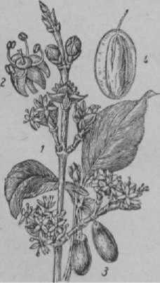Из др. видов кизила на­до упомянуть следующие. С в и д и н а , г л о г (С. sanguinea L.), декоратив­ный кустарник, разводи­мый в садах и дико произ­растающий по кустарни­кам и рощам средней по­лосы, Украины и Бело­руссии. Цветет в мае-июне, менее нектароносен, чем кизил настоящий. Белый дерен, кизил та­тарский, или сибир­ский^. tatarica Mill.), кустарник с яркокрас­НЫМИ ветвями И голубо­вато-белыми плодами. На нижней стороне листьев в углах нервов не имеет косматых волосков. Нектароносность невысокая. Произрастает в лесах по опушкам и кустарникам в сев. областях, на Урале и в Сибири.

Кизил: *1* — цветущая ветвь;

2 — цветок; *з* — ветка с пло­**дами;** *4* **—плод в разрезе.**

**КИЗИЛЬНИК,** кустарник, достигающий выс. до *2 м,* сем. розоцветных. Известно несколько видов. Наиболее медоносен К. многоцветковый (Cotaneaster multiflora Bge.), кустарник с отстоя­щими ветвями и мягкопушистыми, красными, впо­следствии голыми и блестящими побегами. Листья овальные или яйцевидной формы, сверху темнозеле­ные, матовые, снизу бледнозеленые. Цветки обоепо­лые, образуют многоцветковые белые соцветия (щитки), сверху красноватые. Плоды обратнояйце­видные, красные с 2—3 косточками, почти несъе­добные. Растет по солнечным сухим склонам, около стен, скал, а иногда на опушках лесов в Вост. За­кавказье. Из других юж. видов представляет инте­рес К. колючий, или вечнозеленый (С. pyracantha Spach.), произрастающий в юж. части Крыма и на Кавказских горах. Декоративное р-ние, пригодное для устройства живых изгородей в юж. областях Украины и в Молдавии. В Сибири встре­чаются два вида: 1) К. одноцветковый (С. uniflora Bge.), кустарник с красными плодами, произрастает по каменистым и известковым склонам, и 2) К. черноплодный (С. melanocarpa Lodd.), сильно разрастающийся кустарник с чер­ными плодами, растет в горных и светлых равнинных лесах на каменистой почве, иногда разводится и ди­чает в европейской части СССР.

**КИПРЕЙ,** иван-чай (Epilobium angustifolium L.), многолетнее медоносное р-ние, сем. онагриковых, выс. до 1,5—2,0 *м.*

К. имеет сочный стебель с очередными ланцето­видными листьями и крупными розовыми цветками, собранными в кистях на верхушке стебля. В каждой кисти до 100 и более цветков. Раскрывание цветков в кисти идет постепенно, снизу вверх. Кисти цве­тут настолько длительно, что на них часто находят

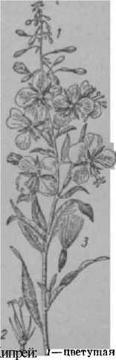зрелые плоды, раскрытые цветки и бутоны. Про­должительность жизни цветка 2—3 дня. Нектаро­носная ткань расположена в цветке кольцеобразно между кругом тычинок и столбиком. Круг тычинок своими тесно расположенными нитями образует как бы «вместилище» для выделяющегося нектара. Нек- таровыделение обильное, начи­нается с открыванием венчи­ка, наиболее интенсивное в пе­риод от раскрывания большин­ства пыльцевых мешков до пол­ного разворачивания и спираль­ного скручивания четырех долей рыльца. На К. часто встречаются цветки с крупными блестящими каплями нектара, выступающими из цветков. Количество нектара, выделяемое одним цветком, при благоприятных условиях дости­гает 15 *мг.* Единичные цветки выделяют до 26 *мг.* Наиболее нектароносны первые цветки. По мере отцветания кистей нектаро- носность цветков сокращается. На нектаровыделении сильно ска­зываются условия погоды. Наи­более благоприятствует нектаро- выделению сравнительно высо­кая темп-ра (24—28°) при доста­точной, однако, влажности почвы (50%). Отрицательное влияние оказывает ветер. Содержание са­хара в нектаре колеблется от 12 до 72% (в среднем ок. 50%). В жаркую погоду (28°), при относи- **верхушка;** *— —***цветок ильной аляжное.ти впатплтя пк** ое8 лепестков; *з—* се- тельной влажности воздуха ок.

мя — летучка. 50%, в нектаре с одного цветка

было ок. 4—6 *мг* сахара. В про­хладную и сырую погоду (темп-pa воздуха 15—17°, относительная влажность воздуха 80—95%) коли­чество сахара уменьшилось до 1,3—2,3 *мг.*

Пчелы собирают с К. нектар и яркозеленую пыльцу. Наибольшая посещаемость совпадает с по­луденными часами. Медопродуктивность с 1 го свыше 600 кг, а в нек-рых случаях и значительно больше. С возрастом р-ния медопродуктивность быстро па­дает и к концу его жизни иногда сходит на нет.

Мод с К. имеет слегка зеленоватый оттенок, про­зрачен, немного пряный.

Период цветения К. длительный, с конца июня до сентября.

В пределах СССР К. встречается дико, пре­имущественно в нечерноземной полосе, иногда за­нимая огромные площади (Урал, Алтай). Произрас­тает он на вырубках, гарях, насыпях, по сырым те­нистым местам, около канав, по опушкам лесов, близ лесных изгородей, иногда на торфяниках. На одном месте на вырубках и гарях К. держится до 10 лет, затем вытесняется малиной и таволгой.

К почвенным условиям К. неприхотлив, но пред­почитает легкие, рыхлые почвы. При излишней су­хости р-ния развиваются слабо и значительно меньше **выделяют** нектара.

**КИСЛОТЫ МЕДА** содержатся в небольшом ко­личестве во всех медах. Раньше считали, что перед запечатыванием ячеек сота пчелы вносят в мед посредством жала капельку муравьиной кислоты. В действительности, муравьиной кислоты в меде бывает очень мало, а иногда она совсем отсутствует; больше всего в меде имеется яблочной кислоты; иа др. органических свободных кислот находят молоч­ную, винную, щавелевую и лимонную. В забродив­шем меде кислотность увеличивается за счет образо­вания уксусной кислоты. Кроме таких свободных органических кислот, в меде имеются еще связанные кислоты, к-рые могут быть органическими и неоргани­ческими — фосфорная и соляная кислота. Содержание связанных кислот находится в зависимости от *золь­ности меда.* В падевых медах (по В. А. Темнову) связанных кислот бывает в 1 %.—2 раза больше, чем свободных, тогда как в цветочных, наоборот, связан­ных кислот в 3—7 раз меньше.

Кислотность меда характеризуют еще др. по­казателем — концентрацией водород­ных ионов (рН). Этот показатель называют иногда активной кислотностью меда. Часть кислот в водных растворах диссоциируют на катион Н (водород) и кислотный анион. Концентра­ция этих водородных ионов, т. е. их количество, выраженное в особых единицах, и означает рН. Чем меньше цифра начиная от 7, тем больше концентра­ция водородных ионов, тем сильнее активная кислот­ность меда. Для цветочного меда средняя величина рН, полученная из 799 образцов меда, 3,78. Падевый мед имеет меньшую активную кислотность, чем цветочный.

**КИШЕЧНЫЕ БОЛЕЗНИ,** *инфекционные* и *инва­зионные болезни* взрослых пчел и расплода.

Возникают при проникновении заразного начала в кишечник, локализуются здесь и распространяются от больного к здоровому через испражнения. К К. б. относятся: *нозематоз, амебиаз, паратиф, евро­пейский* и *американский гнильцы.* Часто К. б. проте­кают в виде *смешанных болезней.*

См. также *Отравления пчел.*

**КЛЕВЕР** (Trilolium), кормовое р-ние сем. бобо­вых, имеет многолетние (преимущественно) и одно­летние формы и встречается как в диком виде, так и в культуре. В пч-ве имеют значение все виды кле­вера.

1. К. красн ый (Т. pretense L.), важнейшее многолетнее кормовое и почвоулучшающее р-ние. Встречается в диком виде на лугах, лесных опушках, полянах и успешно культивируется во всей нечерно­земной полосе и лесостепи европейской части и на С. лесостепи азиатской части СССР. Цветет в июне- июле. Цветки собраны в лилово-красные или темно­пурпуровые головки. Нектар доступен только пче­лам с длинным хоботком. Медопродуктивность б кг с **1** *га.*

Медоносные пчелы необходимы для семенников красного К. как его опылители, поэтому требуется ряд мероприятий для побуждения их к вылету на посевы данной культуры (см. *Дрессировка пчел, Вывоз пчел иа медосбор и опыление).*

1. К. розовый (Т. hybridum L.), отличается от других К. цветочными головками — в середине бе­лыми, снаружи розовыми. Растит на влажных лугах и выгонах в нечерноземной полосе и возделывается в травяных смесях, в полевых и лугопастбищных сево­оборотах. Цветет с июня по сентябрь. Мед светлый, высокого качества, пыльца коричневая. Он полностью развивается на второй и третий год после посева и может оставаться на одном месте пять лет и более. Медопродуктивность его исчисляется в 125 кг с 1 *га.*
2. К. белый, ползучий (Т. repens L.), р-ние с ползучим, легко укореняющимся стеблем и белыми головками цветков. Один из важнейших ме­

доносов в сев. и средней полосе европейской части СССР. Цветет все лето и при благоприятной теплой и влажной погоде выделяет много нектара, к рый легко добывают пчелы. Медопродуктивность этого

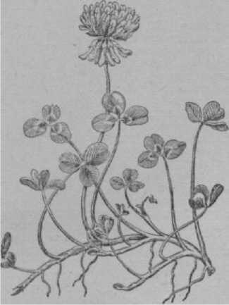

Клевер белый (ползучий).

вида К. исчисляется в 100 *кг с 1 га.* Мед белый, аромат­ный, высокого качества; пыльца в обножках бурова­тая. К. белый вводят в луговые пастбищные смеси и подсевают на лугах.

1. К. горный, бе л оголовка (Т. mon- tanuin L.), р-ние с белыми цветочными головками и прямым опушенным стеблем. Произрастает по всей стране, преимущественно на сухих солнечных местах, по суходольным лугам и пастбищам, по окраинам полей и т. д. Цветет с мая по август и до­ставляет пчелам пыльцу и нектар, к-рый не пере­стает выделяться даже в жару.
2. К. кавказский (Т. ambigum M. В.), один из обычнейших в Грузии клеверов с розоватыми головками цветков. Отличается высокой медонос- ностыо. Цветет среди лета.
3. К. персидский, шабдар (Т. resu- pinatum L.1, однолетнее или озимое кормовое р-ние, отличающееся высокой медоносностыо: от 150 до 250 *кг* меда с 1 *га.* Шабдар дает длинные, до 70— 100 *см,* полые стебли, обильно покрытые листьями и цветками. Стебли полуползучие, мягкие, сочные, с очень нежными стенками, листья на длинных че­решках, грязнозеленые. Цветки с длиной венчика 4—6 *мм* (вполне доступные пчелам), в слегка при­плюснутых сверху мелких округлых головках сире­невой, иногда розовой окраски, плотно прижатые друг к другу. Па одном стебле насчитывают до 120 го­ловок.

В диком состоянии шабдар в изобилии произра­стает в Азербайджане, к С. от Ленкорани. Возде­лывают в Бухарской обл. и в долине Ферганы. Высе­вают его осенью и весной.

1. К. пунцовый(Т. incarnatum L.), одно­летнее кормовое р-ние с продолговатыми, почти коническими головками пунцового цвета, опушен­ными ржаво-бурыми волосками. Стебель густо­мохнатый. Цветет в июне-июле, в течение 2—*2нене-* дель. Нектаровыделение очень обильное. Мед высо­кого качества. См. *ететюую таблицу 9.*

**КЛЕИ ПЧЕЛИНЫЙ,** уза, прополис, клейкое, смолистое, с приятным запахом вещество, вырабатываемое пчелами. При лежании затвердевает в хрупкую, как канифоль, массу темного цвета с коричневым или зеленоватым оттенком. Клей пчелы используют для замазывания щелей в улье, сокраще­ния летка, полировки ячеек для придания им проч­ности; им прикрепляют рамки, замуровывают вреди­телей, попавших в ульи, и т. д. Состав К. п. неодина­ков; в среднем он содержит прополисной смолы 50—55%, эфирных масел 8—10% и воска ок. 30%.

Воск и смола в прополисе соединены пчелами ме­ханически, путем перетирания их жвалами при темп-ре ниже точки плавления воска, а поэтому воск можно легко получить из К. п. перетопкой на солнечной воскотопке или в обычном баке (кастрюле) при осторожном нагреве на огне.

Прополисный воск отличается от обычного, **на­турального** воска мягкостью и характерным, специ­фическим запахом. Коэффициент твердости воска, полученного из прополиса, в четыре раза ниже, чем у *воска-капанца,* и для выработки искусственной вощины прополисный воск непригоден, т. к. прили­пает к вальцам, а вощина в улье легко вытягивается и обрывается. К. п. не следует перерабатывать на пасеках; его надо сдавать на заготовительные пункты. На воскозаводах его перерабатывают отдельно от других сортов воскового сырья и реализуют для нужд промышленности.

**КЛЕН** (Acer), древесная порода сем. кленовых. Все виды К. являются высокомедоносными. Они

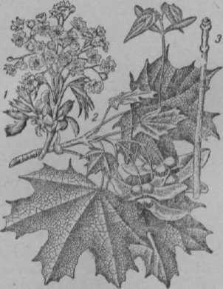

**Рис.** 1. Клен остролистный: *1 —* **цвету­**щая ветвь; *2* — • ветвь с **плодами;**

*3 —***черенок.**

представляют также большую декоративную цен­ность. Наибольшее распространение имеют три вида.

1. К. остролистный (A. platanoides L.), растет от Ленинградской обл. до Урала и Кавказа, обычно в смеси с др. породами, сопутствующими дубу,, и на Ю.—ясеню. Достигает выс. 25 *м,* однако севернее Тулы и Смоленска крупные деревья не встречаются. При свободном стоянии иногда страдает от морозов. Имеет очень характерный лист, состоящий иа большой широкой пластинки, сидящей на длинномчерешке и разделенной на 5 лопастей, из к-рых каж­дая заострена на конце. Цветет очень рано, еще до развития или одновременно с распусканием листьев. Цветки его собраны в желтовато-зеленые буке­тики.

По обилию выделяемого нектара и своей рас­пространенности К. остролистный очень ценен для пч-ва. При сильных семьях весной в благоприят­ную погоду пчелы могут заполнить все гнездо медом. В эту пору можно поставить даже магазины на ульи и отобрать в запас до 8 кг кленового меда. Общая медопродуктивность К. остролистного, по средним данным, составляет свыше 200 *кг с 1 га* насаждения.

1. К. полевой, неклен, паклено к, или чернокленина (A. campestre L.),

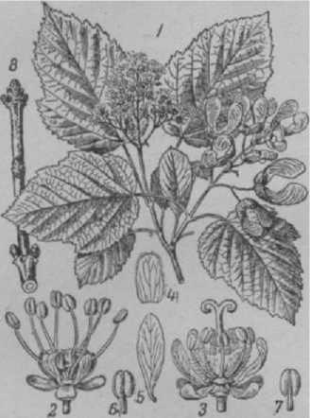

Рис. 2. Клен татарский: *1—***цветущая** ветвь; *Ц—***мужской** цветок; *з—***двуполый** цветок; *и* и 5— **лепестки;** б и *7—* пыльники; *8* — че­ренок.

представляет кустарник или дерево выс. до 8 *м с* небольшими, тремя или пятью, лопастными листьями. Цветет в конце апреля — в мае, после распускания листьев. Дает с 1 га чистого на­саждения свыше 1 000 *кг* нектара. Лучше, чем остролистный, выносит сухость воздуха и засолен­ность почвы.

1. К. татарский (A. tataricum L.), обра­зует кустарники или деревца выс. до 5 *м,* непри­хотлив и вынослив. Листья у него удлиненно-яйце­видные, неравномерно-двоякопильчатые, иногда со слабо выраженным началом трех лопастей. Цветки белые. По цветкам и листьям резко отличается от других видов К. Плод у него также характерен: крылышки плода загнуты вверх почти параллельно друг другу и перед созреванием имеют яркий пур­пурово-красный цвет, а по созревании буреют. Цветет б. ч. в середине мая, после распускания лис­тьев. Дает нектар и пыльцу. Медопродуктивность ок. 100 кг с **1** *га.*

**КЛЕТОЧКИ** применяются для временного со­держания (изоляции) матки или маточника при под­садке или постановке их в улей с пчелами, а также для пересылки маток по почте.

1. К. для изоляции (маточные кле­точки) защищают матку или маточник от пчел или др. маток при подсадке матки в безматочную семью, при выводе и смене маток, соединении семей и пр.

Существуют К. многих конструкции. Все они состоят из металлической или сетча­той небольшой коробки и отличаются друг от друга в основном только формой. К. должна отвечать следующим требованиям: 1) надежно изо­лировать матку от пчел или др. маток; 2) иметь удобное приспособление для заклад­ки корма внутри К. на слу­чай, если пчелы откажутся кормить матку или матка будет находиться вне улья;

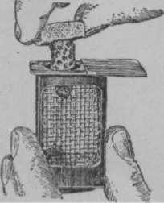3) иметь удобные входное и выходное отверстия; 4) свободно входить в междурамочное простран­ство (улочку), так как К., помещенная поверх гнезда, создает неудобства при закрывании и уте­плении улья; 5) иметь приспособление для укреп­ления маточника. Всем этим условиям наиболее отве­чает клеточка *Титова А. Е.,* распространенная повсеместно не только в СССР, но и за границей.

Клеточка Титова.

Клеточка Титова напоминает по размерам спи­чечную коробку и изготовляется из металличе­ской сетки с отверстиями не более 3 *мм,* чтобы пчелы не могли просовывать в них голову. Сверху К. наглухо покрыта жестяной пластинкой с входным отверстием, а снизу имеет откидную деревянную втулку, или клапан, в к-рой устроено круглое сквоз­ное отверстие для закладки корма и к-рая одновре­менно служит для прохода пчел и матки; при посадке матки это отверстие заполняют сотовым медом или кандад. Оба отверстия прикрываются снаружи метал­лическими задвижками. Когда требуется выпустить матку, отодвигают пластинку, прикрывающую кор­мовое отверстие, протыкают корм гвоздем и К. остав­ляют в улье, предоставляя пчелам самим выпустить матку, что они и делают.

1. К. для пересылки маток описана в статье *Пересылка маток.*

**КЛЕЩЕВАЯ БОЛЕЗНЬ,** см. *Акарапидоз.*

**КЛИНГЕН** Иван Николаевич (1851-1922), вы­дающийся агроном. Родился в Петербурге. Окон­чив гимназию, К. поступил в Петербургский уни­верситет, но со второго курса перешел в Петров­скую (ныне Тимирязевскую) с.-х. академию, по окон­чании к-рой посетил Германию, Чехословакию, Францию, Италию, Данию, Англию, Китай, Индию, Цейлон и Египет. Он был хорошо знаком и с усло­виями с. х-ва в США. Много лет К. проработал глав­ным агрономом удельного ведомства, создал Безен- чукскую с.-х. опытную станцию в Самарской губ. и был в числе организаторов промышленного субтропи­ческого х-ва на Черноморском побережье Кавказа. Многие чайные плантации и цитрусовые сады в со­ветских субтропиках были заложены по его иници­ативе в конце XIX в.

В историю русской агрономической науки и пчеловодства К. вошел как агроном-опытник, созда­тель «пчелопольной системы земледелия». Он изучил влияние опылительной работы пчел на повышение урожайности с.-х. культур и в первую очередь крас-

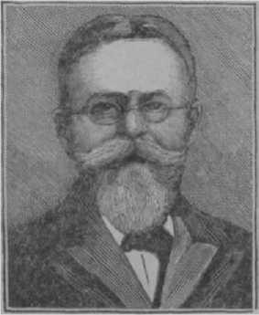

Словарь пчеловода

ного клевера. В итоге семилетней работы (1907—*1913)* на Брасовском опытном поле (Орловская губ.) К. при­шел к выводам,’ что красный клевер без опыления его насекомыми **не дает урожая** семян и что естествен­ных опылителей кле­вера (шмелей) недо­статочно для опыле­ния, а с поднятием агротехники число их будет уменьшать­ся. Выдвинув идею организации опыле­ния с.-х. культур с помощью пчел, К. считал, что для бо­лее полного опыле­ния клевера необхо­димо селекциониро­вать пчел на удлине­ние хоботка, а крас­ный клевер — на

укорочение трубочек цветков. Одновре­

менно он указывал на необходимость разработки комплекса таких **агротехнических** мероприятий, в результате к-рых можно было бы достичь повышения выделения нек­тара клевером. В результате своих наблюдений и опытов К. в 1911 на первом съезде деятелей по се­лекции с.-х. р-ний (в Харькове) прочел доклад «О новой системе полеводства, основанной на тесней­шей связи с пчеловодством, и роли селекции в осу­ществлении этой задачи». С аналогичным докладом он выступил на третьем Всеславянском съезде пче­ловодов в Москве (1912) (см. *Съезды пчеловодные).*

Начатые К. научно-исследовательские работы продолжены и расширены только в советское время.

Особая заслуга К. заключается в том, что он пер­вым в России положил начало изучению работы пчел по опылению красного клевера, сделал правильные выводы о взаимосвязи между урожаем семян клевера и опылительной работой пчел.

**КЛИНЫШКИ ДЛЯ МИСОЧЕК,** деревянные пластинки треугольной формы для прикрепления *ми­сочек* при *выводе маток.*

КЛОЧЕНЬ, см. *Восковая моль.*

КЛУБНИКА (Fragaria collina Ehrh.), многолетнее травянистое ягодное р-ние из рода *земляник,* отли­чающееся от земляники тем, что чашечка от плода К. отрывается не легко и ягоды К. крупнее, очень ду­шисты и неравномерно окрашены. Дико К. произрас­тает повсеместно, преимущественно по склонам, на открытых полянах и лугах. В садах ее возделывают под названием русской К. Цветет с мая по июль. Как медонос имеет второстепенное значение. Пчелы ее посещают, способствуя полному перекрестному опылению.

**КЛУБ ПЧЕЛ,** состояние семьи, присущее пе­риоду зимнего покоя, когда под действием низкой темп-ры пчелы в гнезде скучиваются в б. или м. плотную массу.

Формирование клуба происходит осенью, при устойчивом понижении внешней темп-ры до +12° и ниже. Пчелы скучиваются гл. обр.на тех участках сотов, где вышел последний расплод, т. е. против летка. Чем сильнее семья, тем ближе к летку располагается клуб. Иногда, при резком похолода­нии, пчелы, находящиеся на крайних сотах, не успе­вают присоединиться к клубу и, собравшись в кучи, застывают.

Плотность клуба зависит от внешней темп-ры: чем холоднее, тем пчелы плотнее сжима­ются. С осени уплотнение массы пчел идет только в улочках гнезда и клуб разделен сотами как бы на «слои», но с наступлением зимы часть пчел заползает в пустые ячейки, что увеличивает плотность клуба и улучшает его тепловой режим. В наружном слое клуба масса пчел сжимается наиболее плотно, обра­зуя как бы оболочку из пчел, препятствующую по­тере тепла; внутри же клуба пчелы располагаются несколько свободнее, ведут себя активнее, в резуль­тате чего здесь вырабатывается тепло. Наиболее плотным К. п. бывает в первую половину зимы, когда в семье нет расплода; во вторую же половину зимы, с началом яйцекладки матки, пчелы ведут себя активнее, К. п. становится более рыхлым и увели­чивается в объеме. В конце зимы, с наступлением оттепелей, К. п. все больше расширяется и, наконец, весной распадается совсем, т. е. пчелы начинают свободно передвигаться между сотами.

Температура клуба не остается по­стоянной даже в течение одних суток. В первую по­ловину зимовки она колеблется в пределах от 14 до 25° тепла. Для выработки тепла пчелы внутри клуба несколько активизируются, усиливают дви­жения мышц. Подняв темп-ру до 25°, они успокаи­ваются, и по мере расходования выработанного тепла температура К. п. постепенно снижается, пока не упадет до «критического» уровня, т. е. до 14°. Тогда пчелы снова возбуждаются и поднимают темп-ру до 25° и т. д. Чем холоднее окружающий воздух, тем чаще повторяются указанные колебания темп-ры в К. п., что увеличивает потребление корма пчелами. Излишнее тепло еще более неблагоприятно действует на состояние пчел и организацию их клуба, чем хо­лод. Избыток тепла приводит к распаду К. п. зимой; пчелы, лишенные возможности вылета, волнуются, поедают много корма, у них начинается *понос.* Зиму­ющий К. п, ведет себя наиболее спокойно при темп-ре вне улья от 0 до 4° тепла. Во второй половине зимы даже при нормальной внешней темп-ре в семье появ­ляется расплод и темп-pa внутри К. п. устанавли­вается на постоянном уровне — 34—35° тепла.

Движение пчел в клубе идет непрерывно: пчелы, находящиеся на поверхности клуба, про­бираются внутрь него и вытесняют др. пчел на по­верхность. Чем ниже окружающая темп-pa, тем быстрее идет этот обмен пчел. Наряду с движением отдельных пчел, вся масса клуба также переме­щается по сотам, но это перемещение идет чрезвы­чайно медленно, по мере поедания меда в ячейках. Вначале К. п. движется вверх. В ульях с узко­высокой рамкой или с *кормовыми надставками* (см. *Украинский улей* и *Многокорпусное содержание пчел),* где запас меда расположен над клубом, пчелам нет необходимости передвигаться горизонтально. Но в обычных типовых ульях, с рамкой 435 X 300 *мм,* пчелы, израсходовав небольшой запас меда вверху, двигаются горизонтально, вдоль улочек, к задней стенке улья, где меда значительно больше, чем ввер­ху. Если в каждой улочке имеется достаточно корма (не менее 2 *кг),* то пчелам нет необходимости выхо­дить за пределы улочки, и К. п. ведет себя спокойно. Если же пчелы дойдут до задней стенки улья раньше, чем кончится зима, то потребность в корме застав­ляет их передвигаться поперек рамок, в ту или др. сторону гнезда. Такое передвижение вызываетбеспокойство пчел и возможно только при зимовке семей в помещении с нормальной температурой. К. п. зимой н'е может передвигаться по пустым сотам, что надо учитывать при *сборке гнезда па зимовку.* Весной и летом, при сильном похолодании, семья на короткое время тоже образует К. п. Иногда «клубом» называют массу пчел, привившихся на *привое* при естественном *роении.*

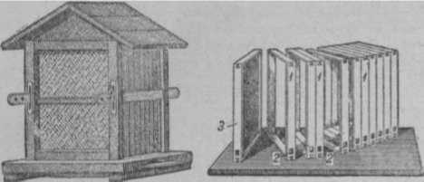**КНИЖНЫ11 УЛЕЙ** изобретен известным швей­царским пчеловодом *Гюбером.* Свое название этот улей получил потому, что соты в нем заключены в де­ревянные рамки, к-рые соединены между собой **шарнирами;** при осмотре гнезда пчел соты пере­листывают, наподобие страниц книги. Широкого рас­пространения К. у. не получил, т. к. он плохо дер­жит тепло и неудобен при осмотре гнезда (давят много пчел и даже маток, затруднен отбор меда).

1’ис. I. j

Гюбера (наружный вид).

Рис. 2. Корпус книжного улья: *1* — рамки для сотов; г— летки;

*3* — внешняя стенка улья.

**КОВАН** Томас Вильям (1840—1926), англичанин, известный деятель английского пч-ва. Родился в России в семье сотрудника инженерного ведомства и до девятилетнего возраста жил в Петербурге; по образованию инженер. С пч-вом ознакомился в 1860. После непродолжительного пребывания в США вернулся в Англию и целиком посвятил себя пч-ву. В истории **развития** английского пчеловод­ства К. принадле­жит выдающаяся

роль. При его уча­стии в 1874 была организована Бри­танская ассоциация пчеловодов, где он работал председате­лем ассоциации. К. сначала сотрудни­

чал, а позднее редак­тировал «Британ­ский пчеловодный

журнал», к-рый с

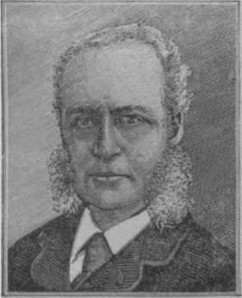1886 был превращен им в единственное в мире еженедель­ное издание по пче­ловодству. К. извес­тен как пропагандист рамочного пч-ва. Сконструированная им и носящая его имя *медогонка* раньше пользовалась успехом и у нас. Он впервые ввел в Англии употребление сек-

К. известен как автор многих научных трудов. На русский язык были переведены: «Руководи­тель английского пчеловода» (1887), «Медоносная пчела» (1895), «Воск» (1911). К. собрал большую **биб­**лиотеку по пч-ву, долго считавшуюся одной из са­мых обширных в мире. За большие заслуги К. перед английским пчеловодством Лондонский пчеловод­ный клуб присудил ему в 1923 золотую медаль.

ционных рамок.

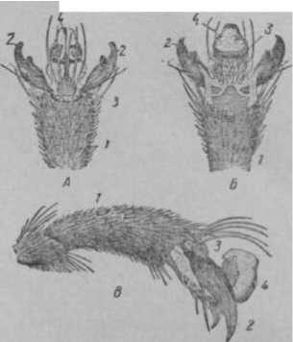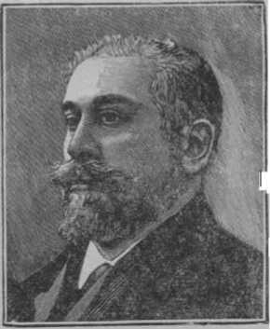КОГОТКИ находятся на последних члениках ла­пок пчелы. Каждая лапка имеет пару К., они сильно раздвоены и кон­цы их загнуты вниз. При ходьбе по шероховатой поверхности пче­ла прочно цеп­ляется К. и может быстро передви­гаться. Между К. находится орган прилипания (так наз. *подушечка),* которым пчела присасывается к гладкой поверх­ности. Когда пче­ла пользуется К., дольки подушеч­ки сложены и между ними обра­зуется полость. Если же К. не мо­гут зацепиться, напр., за гладкую поверхность ле­пестка цветка, то дольки подушечек расходятся, со­прикасаются с поверхностью и прилипают к ней.

Коготки рабочей пчелы: *А—* вид сверху; *Б* — вид снизу; *В* — вид сбоку; *1* — но­готковый членик; 2 — коготки; *3* — опор­ная пластинка; *4* — подушечка.

Не рекомендуется при работе с пчелами надевать шерстяную, ворсистую одежду, т. к., садясь на та­кую одежду, пчелы обычно запутываются К. и начи­нают биться, чем привлекают и возбуждают др. пчел.

КОЖЕВНИКОВ Григорий Александрович

(1866—1933), профессор, ученый-зоолог, выдающий­ся исследователь биологии пчелиной семьи. Родился в г. Козлове (ныне Мичуринск) Тамбов­ской губ. Окончив гимназию с золотой медалью, К. посту­пил в Московский университет, к-рып успешно окончил в 1888, и остался, по предложению проф. *Богданова,* ассистен­том кафедры зооло­гии, затем стал при­ват-доцентом, а с

1905 профессором и директором Зоологи­ческого музея уни­верситета.

С 1889 года К. был постоянно свя­зан с *Измайловской*

давал на пчеловодных курсах естественную историю пчелиной семьи; с 1910 по 1920 заведовал Измайлов­ской пасекой и руководил научной и учебной рабо­той. К. провел весьма глубокие и многочисленные исследования в области биологии пчелиной семьи, результаты к-рых опубликованы в виде статей, мо­нографий и трудов. Так, в 1890 он опубликовал

*пасекой:* в течение 20 лет (с 1890 по 1910) препо-

«Строение органов размножения трутня»; в 1891 — «Свойства различных пород пчел», в **1893—«Жизнь** пчел» и «Анатомические исследования роевых и сви­щевых маток», в 1900 — «Материалы по естественной истории пчелы», в 1905 — «Значение температуры окружающего пчел воздуха для их жизни и темпе­ратуры самих пчел» и «О полиморфизме у пчелы и других насекомых», **в 1906—**«К вопросу об инстинк­те» и др.

В 1926 году К. открыл в Уссурийском крае (совет­ский Дальний Восток) *индийпчелЕпчел.*

КОЖЕВНИКОВА ЖЕЛЕЗА, смазочная железа квадратной пластинки жала, открытая и описанная *Кожевниковым* в 1902 г.

КОЖЕЕД, см. *Ветчинныйдожеед.*

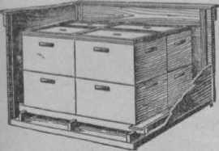КОЖУХИ, специальные ящики, приспособлен- упаковывают в К. осенью, сразу после *сборки гнезд на зи­мовку,* а весной ос­вобождают их лишь с наступлением ус­тойчивой теплой по­годы. Гнездо пчел **для зимовки в К.** собирают так, чтобы в улье не оставалось рамок, не покрытых пчелами.

ные для упаковки ульев при *зимовкепчел* на воле.

Ульи с пчелами

Рис. 1. Установка ульев в четырех­местном кожухе.

К. делают **одноме­**стные, двухместные или четырехместные; последние наиболее выгодны, т. к. требуют меньше труда и материалов для изго­товления ящиков и утепления ульев.

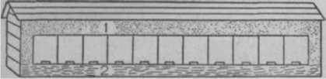К. изготовляют из досок, тонких горбылей **или из** хвороста с промазыванием снаружи глиной, с откид­ной или надевающейся крышкой. Целесообразнее делать К. из отдельных дощатых щитов, к-рые скреп­ляются друг с другом изнутри на крючках, а на лето (для хранения) легко разбираются. Размеры К. зависят от величины ульев, а также от тол­щины утеплительной засыпки. Для средней и сев. полосы СССР толщина утеплительного слоя д. б. не менее 15 *см* с боков, 20 *см* снизу (вместе с под­стилкой из хвороста) и 25 *см* сверху улья. При упа­ковке между стенками смежных ульев оставляют пространство в **8—10** *см,* к-рое тоже заполняют утеп­ляющим материалом.

**Рис.** 2. Установка нескольких ульев в общем (многоместном) кожухе: *1* и *2* — утепляющий материал сверху и **снизу.**

После установки ульев в К. все пустоты плотно заполняют утепляющим материалом — сухими дре­весными листьями, мхом, торфом, кострой, **тонкими** древесными стружками, соломенной резкой, паклей, клеверной мякиной и т. п., предварительно настлав на дно К. слой еловых веток, шиповника или колю­чих стеблей татарника (от мышей). Чтобы утеплитель­ная засыпка не препятствовала свободному выходу пчел, устраивают из дощечек или фанеры особые коридорчики с шир. просвета ок. 10 *см* и выс. 1 *см,* К-рые одним концом вставляют в леток улья, а др. укрепляют в вырезе стенки К. Во избежание намокания утепляющего материала, крыши К. луч­ше покрывать толем. После снегопада К. засыпают кругом и сверху снегом, защитив летки козырьками из наклонно поставленных дощечек. С наступлением весны К. освобождают от снега и одновременно прочищают (проволочным крючком) летки от*подмора.*

При зимовке в К. пчелы облетываются в первый же теплый весенний день до *выставкипчел,* имеют больше расплода и быстрее развиваются.

КОЗЛОБОРОДНИК (Tragopogon), луговое р-ние сем. сложноцветных. В пч-ве имеют значение два вида: 1) К. л у г о в о й (Т. pratensis L.) двухлетнее р-ние выс. от 30 до 60 *см.* В первый год образует розетку листьев, а на второй —цветочные стебли, цветет и дает семена. Стебель голый, листья очередные, длинные, узкие линей­ные, стеблеобъемлющие. Цветочные корзинки желтые в однорядной обвертке. Пыльники цветков на конце черно-фиолетовые. Все цветки с волосистым хохолком. Цветет с мая по август и дает нектар и пыль­цу. Распространен в сев., средней полосе и на 3. по лугам, холмам и склонам оврагов, иногда засоряет хлеба. 2) К. б о л ь ш о й (Т. major Jack.), крупнее предыдущего и с **бо­**лее массивными корзинками. Р-ние более южное, распространено по лугам и степям от зап. областей — на юг средней полосы, по всей Ук­раине, до Заволжья. Медоносное значение одинаково с К. луговым.

КОК-САГЫЗ (Taraxacum kok- saghvz), каучуконосное р-ние, род­ственное *одуванчику;* это многолет­ник, сем. сложноцветных, со стерж­невым корнем, в коре к-рого со­держится каучук. Листья К.-с. образуют розетку. Цветочных стре­лок несколько, они появляются раз­новременно. Цветки лимонно-желтые в корзинках; каждый из них содер­жит немного нектара. Цветет с кон­ца июня по август. Корзинки К.-с.

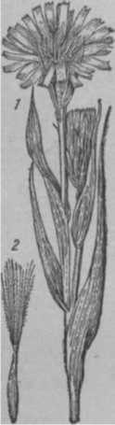дня обычно закрываются. Кроме нектара, пчелы бе­рут с цветков К.-с. пыльцу. Мед светлый, янтарный; после выкачки быстро кристаллизуется. В диком состоянии растет в долинах Вост. Тянь-Шаня (Ка­захстан).

Козлобородник **уговой:** *1—* цве­тущий побег;

— плод с хох­латкой.

после 12 час.

КОКОН, оболочка, к-рой*личинка* пчелы окружает себя перед окукливанием, достигнув полного роста и развития перед запечатыванием ячейки. Для пря­дения К. личинка использует секрет прядильной о/селезы, *малдпигиевыя сосудов* и клейкие выделения стенок своего тела. Во время прядения крышечки личинка производит качательные движения перед­ней частью своего тела (справа налево и обратно), прикасаясь концом головы то к одному месту кры­шечки, то к другому. При этих движениях из железы выделяется густая стекловидная масса, к-рая вытя­гивается в нити и быстро затвердевает. В результате получается пористая крышечка, состоящая из отдель­ных нитей, расположенных в беспорядке.

Во время прядения стенок К. личинка все время движется и меняет свое положение в ячейке, при этом тело личинки тесно соприкасается со стенками ячейки, к-рые покрываются тонким слоем секретор­ных отделений кожи личинки. Этот секрет смеши­вается с ранее выделенным секретом прядильной же­лезы и выделениями мальпигиевых сосудов и превра­щается в стенку кокона коричневого цвета.

Личинка матки и рабочей пчелы прядет кокон два дня, а личинка трутня — три дня. Как правило, К. личинки медоносной пчелы имеет форму той ячей­ки, в к-рой она развивается. Так, К. рабочей пчелы и трутня соответствует шестигранной призме с доныш­ком из трехсторонней пирамиды с небольшой выпук­лой крышечкой (у трутня сильно выпуклой). Ввиду того что после выхода молодой пчелы К. не удаляется и в каждой ячейке м. б. выведены десятки поколений, ее диаметр постепенно суживается, а грани сглажи­ваются (см. *Старение сота).* Кокон матки представ­ляет точный отпечаток внутренней поверхности ма­точника, но только не имеет донышка, т. к. остатки молочка мешают личинке сделать стенку К. в этом месте.

Если опустить кусочек вырезанного сота со зре­лым расплодом или маточник в бензин (или в другую жидкость, растворяющую воск), то можно получить К., внутри к-рого находится куколка.

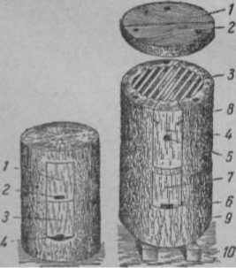**КОЛЛОИДЫ МЕДА,** нерастворимые в воде ве­щества, образующие равномерно распределенную взвесь в меде и придающую ему нек-рую мутность. Состоят гл. обр. из белковых веществ меда и *фермен­тов.* Коллоиды цветочного и падевого меда отли­чаются друг от друга по своему электрическому за­ряду. Большинство цветочных медов имеет коллоиды с положительным зарядом; коллоиды же падевого меда нередко заряжены отрицательно. Если про­фильтровать мед настолько тщательно, что он стано­вится совершенно прозрачным, то из него удалятся мя прямо на землю, верхний отпил дерева прикрывался от дождя бере­стой. Неподвижность сотов в К. не давала возмож­ности осмотреть гнездо, не говоря уже о смене ма­ток, контроле за роением и т. п. Работа пчеловода сводилась к посадке роев, подлазу, т. е. выламыва­нию медовых сотов, или *закуриванию пчел* целыми семьями после медосбора. При появлении заразных заболеваний пчелы при содержании их в К. выми­рали целыми пасеками. С изобретением рамки де­лались многочисленные попытки улучшить К. так, например, К. делали со съемными крышками, под к-рыми сверху устанавливали рамки или ли­нейки. В настоящее время К. в СССР не применяется.

коллоиды, т. е. весьма ценные составные ча­сти (белковые веще­ства, ферменты и т. д.). Несомненно, что прозрачный мед, из к-рого удалены коллоиды, будет менее ценным, чем мед на­туральный, имеющий нек-рую мутность,

**КОЛОДА,** нераз­борный улей. К. изго­товлялась **из толстого** обрубка дерева (кря­жа) дл. до 1,5 *м,* вну­тренность к-рого вы­далбливалась. Наруж­ное отверстие К., или лаз, закрывалось од­**ной** или двумя **втул­ками** — должея ми, ' леткОВЫМИ отверстия­ми **те НИХ.** хК-

для **крепления** сотов устраивались «кре­сты» , или сн озы. К. устанавливалась стой-

А—колода: ***1*** — верхняя должен; ***в—*** верхний леток; ***3—***нижняя дол­жея; ***4*** — нижний леток. ***Б—***улуч шенная колода: / — крышка; 2 —

ГВоЗДИ, прикрепляющие крышку в колоде; з — линейка для наващива- ния сотов ***; 4*** — верхняя должея;

***6*** — верхний леток; б — нижний леток; 7 — нижняя должея; ***s —*** го­лова колоды; 9 — пята колоды;

***10*** — брусья подставки.

См. *Линеечный улей.*

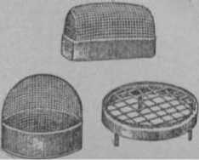**КОЛПАЧКИ** используются для поимки (накры­вания) матки или временного задержания ее на соте путем легкого **вдавлива­ния** острых краев К. в сот. К. фабричного изго­товления состоят из круг­лого или четырехуголь­ного жестяного ободка с верхом из проволочной сетки. Для ограничения червления маток в пе­риод главного взятка употребляют большие К., размером 20 Х15 *см* и больше (рис. *2).* Для пе­ревода матки из К. в кле­точку пользуются кар­

**Рис.** 1. Колпачки фабричного **изготовления.**

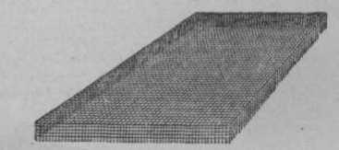тонкой с проделанным в ней отверстием. Когда мат­ка поднимется в верхнюю часть К., последний отни­мают от сота и прикрывают снизу картонкой. Затем, перевернув К., прикладывают к отверстию в картон­ке открытую маточную клеточку, притенив сетку К. ладонью руки, и ждут, когда матка перейдет в нее.

Рис» 2. Самодельный колпачок из проволочной сетки.

КоЛхозНАЯ ПасЕКа, *см. Пасека.*

**КОЛЬЗА, см.** *Рапс.*

**КОЛЮЧИЕ ЖИВЫЕ ИЗГОРОДИ,** ограждения вокруг пасек и др. земельных участков от до­машнего скота. Пасечные изгороди устраивают обыч­но из древесных кустарников, имеющих медонос­ное значение. Из пород, пригодных для этой цели, по­всюду в СССР применяют *боярышник* (особенно красноплодный). В средней и сев. полосе европей­ской части СССР, кроме того, пригодны, напр., *крыжовник, шиповник* морщинистый, обыкновенный и собачий, *облепиха.* В юж. и отчасти средних обла­стях К. ж. и. можно создавать из шиповника бед- ренцоволистного и *терна.* НаЮ.,кроме упомянутых р-ний, пригодны для этой цели *алыча, гледичия, держи-дерево, маклюра* и др.

См. также *Живая изгородь.*

**КОМНАТНЫЙ ОБЛЕТ ПЧЕЛ,** облет в теплом помещении для устранения причин, вызвавших не­благополучную зимовку. К. о. п. производят в ред­ких случаях, когда отдельные пчелиные семьи зи­

муют плохо и не представляется возможности ока­зать им помощь непосредственно в зимовнике, как, напр., замена закристаллизовавшегося или закис­шего меда, устранение сырости в ульях, изгнание из улья мышей, выяснение причин плохой зи­мовки и т. д.

Для К. о. п. готовят две комнаты, одну с темп-рой **17—20°,** а вторую **25—27°,** в к-рой окна затяги­вают марлей, чтобы пчелы не бились о стекла. Семью пчел вносят в первую комнату и оставляют ее на **2—3** часа, чтобы прогрелось гнездо, после чего ее переносят во вторую для облета. Улей устанавли­вают против окна, так, чтобы прилетная доска была на уровне подоконника, а расстояние между ульем и оконной рамой было **20—25** *см.* Если между при­летной доской и подоконником имеется щель, ее необходимо закрыть дощечкой. После этого присту­пают к осмотру гнезда, открыв нижний и верхний летки во весь просвет. Во время осмотра гнезда пчелы облетываются, а пчеловод производит соответствую­щую работу: рамки с непригодным медом отби­рает и заменяет их цветочным печатным медом; при сырости семью пересаживает в сухой чистый улей; заплесневевшие соты заменяет хорошими; удаляет мышей, а испорченные ими соты также заменяет; очищает донья от сора и подмора, а стенки и разде­лительные доски — от испражнений, если был понос пчел. После облета окна затемняют, оставив неболь­шой просвет против летка, чтобы ускорить сбор пчел в улей. Закрыв и утеплив гнездо, улей переносят на 1—-2 часа в комнату с пониженной темп-рой для того, чтобы пчелы успокоились и собрались в клуб, а затем улей убирают на свое место в зимовник.

Во второй половине зимовки облет пчел можно производить и на воле в хорошо защищенном и про­греваемом солнцем месте при темп-ре не ниже + 10— 12°. Перед выносом пчел заснеженную площадку застилают соломой. Чтобы скорее прогрелось гнездо, улей устанавливают на толстый слой соломы, от­крывают летки, снимают крышку и верхнее утепле­ние. Как только пчелы начнут облет, приступают к осмотру семей и исправлению недостатков. Работы должны выполняться быстро. После облета и устра­нения недостатков ульи вносят в зимовник.

**КОНОПЛЯ** (Cannabis sativa L.), прядильное и масличное р-ние сем. коноплевых, возделываемое в ср. и юж. полосе. С цветков мужских экземпляров К. (посконь) пчелы обильно берут пыльцу, даже в тех случаях, когда посконь выдернута впрозелень и доходит в снопах.

**КОНСКИЕ БОБЫ** (Vicia faba L.), однолетнее густо облиственное зернобобовое р-ние с прямым тол­стым и крепким стеблем, выс. до 1 *м* и более, сем. бобовых; возделывается на полях на корм скоту (сор­та с мелкими **семенами)** и в огородах (крупносемян- ные сорта) в качестве пищевой культуры. Очень хо­роший медонос. Цветет в июне-июле в течение 2—3 недель, в зависимости от погоды. Сначала раскры­ваются цветки нижних кистей, через **2—3** дня они увядают; после захода солнца все цветки обычно за­крываются, а на следующий день, после полудня, цветки вновь **раекрываются** и привлекают к себе массу пчел. Вечером цветки сильно пахнут. К. б. ечень чувствительны к засухе и в жаркую погоду, при отсутствии перепадающих дождей, не выделяют нектар. Пригодны для посева на припасечных участках.

**КОНСКИЙ КАШТАН,** см. *Каштан.*

**КОНСТРУКЦИИ УЛЬЕВ,** особенности ульев, вносящие существенные различия в их детали, фор­му и расположение частей. Поэтому ульи одной и той же системы могут иметь большие **конструктив­**ные различия.

Различают следующие конструктивные особен­ности ульев: 1) По устройству стенок — **одностен­**ные, двухстенные, а также комбинированные, т. е. с двойными передними и задними стенками и **оди­**нарными боковыми. 2) По характеру **материалов** — сделанные из здоровой древесины, ситового дерева, соломы или новых строительных материалов. 3) По устройству **дна —**с глухим (прибитым к **корпусу)** или отъемным дном, причем последнее м. б. оборот­ным и необоротным. 4) По устройству крыши — **с** односкатной, двускатной или плоской кровлей. 5) По способу соединения отъемных частей улья друг с другом — с плинтусами и сопряженные в фальц. 6) По расположению рамок в гнезде — с холодным или теплым заносом, а также со смыкающимися (ши­рокими) и несмыкающимися (узкими) рамками. 7) По конфигурации и весу — приспособленные для перевозки (при кочевке пасек) или предназначенные для содержания на одном месте. 8) По числу ра­**мок —** на 10, 12, 14, 16, 18, 20, 24 или иное коли­чество рамок. 9) По устройству наружной обшивки (в двухстенных ульях) — с горизонтальным или вер­тикальным расположением облицовочных досок, с бортиками над корпусом улья или без них. 10) По количеству и устройству летков — только с нижними (основными) или же и с верхними (дополнительными) летками, причем верхние летки м. б. сделаны в виде круглых отверстий или **удлиненной** щели, с прилет­ной дощечкой или без нее, а также с козырьком над нижним летком или (чаще) без козырька. 11) По устройству вентиляции — с полутемной (внутрен­ней) или светлой (наружной). 12) По устройству потолка — с деревянным потолком или хлопчато­бумажной холстинкой. 13) По характеру утепле­ния — с подкрышником или без него. 14) По **устрой­**ству прилетной доски — с отъемной или глухой при­летной доской, образуемой выступом дна.

Наиболее существенные конструктивные отли­чия связаны с устройством стенок, дна и крыши улья. Выбор К. у. зависит от климата местности, направ­ления пчеловодного х-ва (кочевое, стационарное), условий **зимовки** и т. п.

**КОНТОРА ПЧЕЛОВОДСТВА** осуществляет всестороннее агрозоотехническое и организационно­хозяйственное обслуживание пч-ва в пределах рес­публики, края или области и имеет своей целью максимальное развитие этой отрасли в колхозах, совхозах, у колхозников, рабочих и служащих.

К. п. действует на правах отраслевого отдела Ми­нистерства сельского хозяйства, краевого или об­ластного управления с. х-ва, и является самостоятель­ной хозрасчетной организацией со всеми правами юридического лица. К. п. имеет в своем штате специа­листов пч-ва и ведет законченную бухгалтерскую от­четность с самостоятельным балансом.

На К. п. возложено: разработка обязательных правил, инструкций и проверка их исполнения, внедрение передовых методов пч-ва, подготовка и **переподготовка** кадров, организация мероприятий по **улучшению** кормовой базы для пчел, опылению с.-х. культур, племенному делу, по борьбе с болез­нями пчел.

Для осуществления этих задач К. п. имеет право проводить всестороннее обследование колхозных пасек, а также проверять пасеки совхозов и приуса­дебные в отношении борьбы с болезнями пчел; ор­ганизовывать предприятия по выработке вощины, инвентаря и ульев; открывать свои отделения и пункты для закупки продуктов пч-ва, семян медо­носных культур и продажи инвентаря, вощины, се­мян и др. материалов.

**КОНТРОЛИРУЕМОЕ СПАРИВАНИЕ,** способы осуществления спаривания маток с определенной группой трутней или трутнем. Спаривание матки и трутня происходит в воздухе, а поэтому контроль над спариванием в обычных условиях невозможен. Многочисленные попытки в этом направлении позво­лили пока наметить такие способы контроля: 1) изо­ляция лёта маток и трутней: а) во времени и б) в пространстве; 2) *двукратная смена маток;* 3) *искусст­венное осеменение* маток.

Из указанных способов изоляция лёта маток и трутней во времени проводится так: летки ульев отобранных семей пчел зарешечивают на весь день; к вечеру, когда прекратится лёт трутней, летки открывают, чтобы матки и трутни отобранных се­мей могли облететься. Изоляция маток и трутней в пространстве трудно осуществима, т. к. найти **территорию,** свободную от залета чужих трутней, почти невозможно, учитывая, что они могут зале­тать за 10—12 *км.*

См. *Изолятор.*

**КОНТРОЛЬНАЯ РАМКА,** рамка с открытым рас­плодом (яйцами и личинками), подставляемая в гнездо пчел с целью установить наличие или отсут­ствие матки. Периодический осмотр К. р. дает воз­можность судить о потере матки во время ориентиро­вочных и брачных вылетов (см. *Спаривание маток),* т. к. в этом случае пчелы обязательно заложат на ней маточники. Отсутствие маточников говорит о том, что матка цела. Применение К. р. исключает необ­ходимость подробного осмотра гнезда для отыскива­ния матки. К. р. ставят на *4—*5-й день после вы­хода матки из маточника и заменяют ее новой через каждые 5—**6** суток, вплоть до оплодотворения матки.

К. р. ставят также в гнезда семей, в к-рых нет молодого расплода и не удалось найти матки, вслед­ствие чего возникает сомнение относительно ее

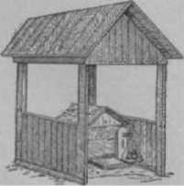наличия. ~

Контрольный улей под навесом.

**КОНТРОЛЬНЫЙ УЛЕЙ,** улей, находящийся на весах со дня выставки пчел до уборки их в зимовник. При ежедневном взвешива­нии улья (вечером, по окон­чании лёта пчел) можно установить результат днев­ной работы семьи пчел и судить о состоянии взятка. Хотя пчелы приносят в улей жидкий нектар, дневной привес или убыль веса кон­трольного улья учитывают с достаточной точностью (до 0,1 *кг),* т. к. убыль нектара в весе за счет ис­парения воды ежедневно по­крывается пчелами прино­ные дни, показывает количество накопившегося в улье меда.

сом свежего нектара. В конечном итоге сумма при­веса улья за сезон, за вычетом убыли в безвзяточ-

Для К. у. должна выбираться сильная, продук­тивная семья, несклонная к роению (с молодой мат­кой).

Для предохранения К. у. и весов от дождя устраивают дощатый навес. Весы следует периоди­чески осматривать, очищать рычаги; подвижные части смазывать машинным маслом.

Изменение веса К. у. записывают ежедневно в *пасечный журнал.* Всякие изменения веса К. у. при постановке или уборке рамок, магазинов, выкачке меда, выходе роев д. б. помечены в примечании, а истинный привес или убыль К. у. за этот день сле­дует высчитать особо. На основании показаний К. у. составляют диаграммы взятка. Сопоставление их за несколько лет дает возможность судить о характере и времени взятка, помогает установить, какие медо­носные р-ния дают главный медосбор, определить без- взяточные периоды и, в соответствии с этим, плани­ровать пасечные работы и сроки подготовки семей к медосбору.

Для К. у. лучше всего использовать десятичные или сотенные весы с набором гирь (разновес).

**КОНФЕТНОЕ ДЕРЕВО,** Сладконожник, г о в е н и я (Hovenia dulcis Thnbg.), декоративное и отчасти пищевое дерево сем. крушиновых, похо­жее на липу, с яркозелеными овальными листьями. Плоды его несъедобны, а в пищу идет разросшаяся са­харистая со своеобразным ароматом красно-корич­невая мясистая ножка плода. Цветет очень обильно

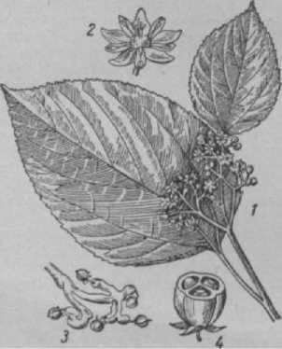

Конфетное дерево: *1* — цветущая ветвь; *X* — цве­ток; *3—***ветвь** с плодами; *4—***плод** (сверху срезан).

и дает хороший взяток. Мед ароматный, напоминает липовый, но немного темнее. Размножается семе­нами и отводками. Почву предпочитает глубокую, рыхлую, плодородную.Очень хорошо выносит засуху и зиму советских субтропиков, выдерживая мороз до 12°. Это р-ние акклиматизировалось у нас в За­кавказье, где достигает выс. 10 *м.*

**КОПЕЕЧНИК** (Hedysarum), кормовое р-ние сем. бобовых, с непарноперистыми листьями и кистя­ми цветков, похожими на соцветия эспарцета. Окрас­ка цветков от интенсивно розовой до пурпуровой или желтовато-пурпуровой. Пыльники цветков созре­вают раньше рылец. Нектарники расположены в глу­бине цветка, между тычинками и пестиком. Наи­более обильное нектаровыделение начинается в пе­риод полного пыления до созревания рыльца. Нектар очень густой, тягучий, с высоким содер­жанием Сахаров. Бобы членистые, разламывающиеся, голые и пушистые. Цветет в июне. Произрастает по луговым, каменистым и меловым склонам на

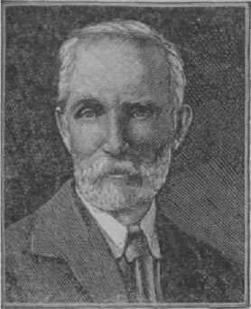Украине, в Среднем и Нижнем Поволжье, на Север­ном Кавказе, в Зауралье. Наиболее медоносны следующие виды: К.: крупноцветковыйс желтыми цветками и украински йс розово­пурпуровыми цветками.

*к* **КОРАБЛЕВ** Ипполит Иванович (1871 — 1951), •г, общественный деятель, автор ряда ценных книг по пчеловодству. Родился в семье безземель­ного **крестьянина** в с. Городке Духовщинского уезда Смоленской губ. Бу­дучи сельским учи­телем, в 1891 увлек­ся пчеловодством.

Летом 1899 во время каникул К. работал на *Измайловской па­секе,* где познако­мился с выдающи­мися деятелями

пч-ва — *Каблуковым, Кулагиным* и др., к-рые повлияли на **[ьнейшее** форми­рование его как по­пуляризатора пч-ва среди крестьян.

По окончании Московского с.-х. института (1902) К.

сеть показательных пасек, на к-рых проводил лек­ции, беседы и практический показ работы с пчелами, а также издал ряд брошюр и книг.

**ал специалистом по** пч-ву и шелководству в Полтавской, Харьковской **и** Черниговской губ. С 1907 вел преподавание в Уманском среднем учи­

лище земледелия, к-рое при советской власти было реорганизовано в с.-х. институт. Здесь К. работал до последних **дней** своей жизни, заведуя кафедрой пче- |> детва.

К. широко развернул пропаганду рамочного улья **и** новых методов пч-ва. С этой целью он организовал

Наиболее известны его труды: «Значение и поль­за пчеловодства», «Как водить пчел», «О выборе улья», «Курс пчеловодства», «Кормление пчел», «Бо­лезни пчел и их лечение», «Медоносные растения и их культура», учебник «Пчеловодство» и др.

К. принимал активное участие во всех Всеславян­ских, а также в работе Всероссийских *съездов пчело­водов.* Незадолго до смерти написал капитальный труд «60 лет среди пчел».

В день 75-летия, в знак признания выдающейся педагогической и общественной деятельности, К. было присвоено звание профессора.

**КОРВИН КРУКОВСКИЙ** Иосиф Иванович (год рождения не установлен, умер в 1887), основатель и руководитель первого в России Новгородского об­щества пч-ва (возникло в 1879). К.-К. был постоян­ным сотрудником «Трудов» Вольного экономическо­го общества, в к-рых по инициативе *Бутлерова* был открыт отдел для опубликования статей по вопро­сам пчеловодства.

Под редакцией К.-К. с 1880 стал выходить пер­вый в России специальный пчеловодный жур­нал «Записки Новгородского общества пчеловодства». Как руководитель пчеловодного общества и печат­ного органа К.-К. развил широкую деятельность по распространению пчеловодных знаний.

К.-К. вошел в историю русского пч-ва как пионер в области издания пчеловодной периодики. По при­меру «Записок» в 1886 возник журнал «Русский пчеловодный листок» (под редакцией Бутлерова), а позднее — в 1892 «Вестник иностранной литерату­ры пчеловодства» (редактор *Г. П. Кандратъев),* в 1893 — «Вестник Русского общества пчеловодства» (редактор *С. К. Глазенап),* в 1899 — «Вятское пчело­водство» (редактор *С. К. Красноперов'),* в 1906— «Пче­ловодная жизнь» (редактор *М. А. Дернов)* и много др. Все это значительно способствовало развитию рус­ского отечественного пчеловодства.

**КОРЖЕНЕВСКИИ** Петр Петрович (1810—1898), знаменитый украинский пчеловод, зачинатель и про­пагандист рамочного пчеловодства в *горизонталь­ных ульях.*

Улей-лежак К. представлял собой 20-рамочный ящик из дюймовых досок. Улей имел два летка: один главный, расположенный с фасада (немного влево от середины), второй, запасной — для от­водка (резерва), устроенный в задней стенке, ближе к правой стороне улья. Рамка улья узко-высокая размером 245 Х445 *мм,* смыкающаяся сверху и с боков. К. считал, что узко-высокая рамка при ниж­нем летке всегда будет содержать на зиму «голов­ной» мед. Метод К. основан на отборе матки в отводок в том же улье. Этот метод «резервов» обеспечивал высокие сборы меда. В итоге своих работ К. при­шел к выводу, что «у хорошего п ч е л о в о­да нет плохого год а». К. написал ориги­нальные книги: «Рассказы о рациональном пчеловод­стве», «О том, как водить пчел в рамочных ульях» и др. На своей пасеке К. охотно и бесплатно обучал всех желающих заняться пч-вом; он учил не только практике пч-ва, но и наблюдению за жизнью и дея­тельностью пчел. Пасечным опытам К.придавал боль­шое значение и сам неустанно проводил различные испытания. Он говорил: «Учиться надо не переста­вая; это лучшее средство для исправления ошибок».

**КОРЗИНОЧКА,** небольшое углубление на на­ружной стороне голени задней ножки рабочей пчелы,

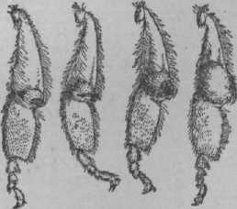

Задняя ножка пчелы: заполнение корзиночки **обножкой.**

опушенное с обеих сторон дугообразно изогнутыми хитиновыми волосками, приспособление для сбора цветочной *пыльцы,* или *обножки.* К. отсутствует у матки и трутня.

**КОРИАНДР,** кишнец, коляндра, кло­повник (Coriandrum sativum L.), ценное одно­летнее эфирномасличное и медоносное р-ние сем. зонтичных. Цветет с половины июня до конца июля. Мед с резким привкусом и ароматом. Белые или слегка розоватые цветки К. развиваются на концах ветвей и собраны в зонтики. Нектаровыделение на­столько обильное, что нектар иногда блестит на со­цветиях. Однако пчелы не всегда охотно посещают К. из-за клопиного запаха растения, привлекающего мух; иногда пчелы испытывают затруднение при ра­боте на соцветиях К., гнущихся под тяжестью их тела. В таких случаях необходимо применять *дрес-*

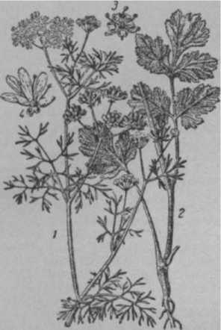

**Кориандр:** *1 —* цветущая верхушка; 2 — нижняя часть растения; *3* — срединный цветок; *4* — краевой цветок.

*пчелвКВ пчел.* В диком виде растет в Закавказье и Средней Азии. Возделывается в Курской и Воронеж­ской обл., в Поволжье, Мордовской АССР, в Ставро­польском и Краснодарском краях, в Сев. Осетии и на юго-западе Украины, гл. обр. в Хмельницкой обл. Здесь К. местами дает главный взяток.

**КОРМА ПЧЕЛ,** сложные вещества, состоящие из белков, жиров и углеводов; кроме того, в состав К. п. входят минеральные соли, вода и вита­мины.

Источником получения этих питательных веществ являются *нектар, пыльца* и *вода.* Готового меда и перги в природе нет; они изготовляются пчелами из нектара и пыльцы. Пчелы отличаются от других с.-х. животных тем, что они не только собирают, но сами обрабатывают и хранят корм.

Мед — основной источник углеводов и отчасти минеральных солей, а перга — белков, жиров и ми­неральных солей. Мед и перга по своему химическо­му составу и биологическим свойствам — полноцен­ные корма для питания личинок рабочих пчел и **трут­ней** старше трех дней и для поддержания жизни взрослых пчел. На одном меде пчелы могут прожить очень долго, если в семье нет расплода и пчелы не работают (осень и зима). Матка, в отличие от рабочих пчел, во время кладки яиц питается *молочком,* но она питается также и медом, к-рый обычно сама бе­рет из ячеек. Трутни питаются гл. обр. медом; перга входит в состав их корма в очень небольшом коли­честве.

Кормовой режим личинок отличается от кормо­вого режима взрослых пчел. Личинки рабочих пчел и трутней в течение первых трех дней личиночной жизни получают *молочко,* а после этого кормовую *кашицу,* т. е. смесь меда и перги. Следовательно, в кормлении личинок рабочих пчел и трутней имеется два кормовых режима: первый — преимущественно белковое кормление (первые три дня) и второй — уг­леводное (остальные дни личиночной жизни). Маточ­ные личинки во время своей личиночной жизни полу­чают **только молочко.**

**КОРМИЛИЦЫ,** см. *Пчелы-кормилицы.*

**КОРМОВАЯ БАЗА ПЧЕЛОВОДСТВА,** совокуп­ность медоносной и пергоносной растительности, находящейся в радиусе лёта пчел. К. б. п. состоит из культурных и дикорастущих медоносов. Соотно­шение между этими группами р-ний различное: в одних местностях преобладают с.-х. медоносы, а в др. главным источником медосбора является естественная растительность. В связи с ростом куль­туры земледелия и расширения агролесомелиора­тивных работ естественная растительность все боль­ше уступает место культурным медоносам и поэтому встает вопрос о плановой организации кормовой базы пчеловодства. К. б. п. различных районов СССР имеет значительные зональные особенности.

В степных районах юга и юго- востока европейской части СССР главными источниками медосбора являются полевые культуры: *подсолнечник, эспарцет, горчица, кориандр;* значи­тельную роль в пч-ве здесь играют сады и древесные породы — белая *акация, гледичия, лох* и др.

В лесостепной зоне ведущее значение в медосборе занимают *гречиха* и местами *липа;* зна­чительные медосборы бывают с горчицы, *рапса,* подсолнечника, а в южной части — с кориандра; весенний медосбор здесь дают сады и желтая ака­ция, а в лесных **массивах—***ива, клен (остролистный* и *полевой)* и т. д.

Севернее, в зоне смешанных и **хвой­**ных лесов, главную роль отводят луговым и лесным медоносным травам и кустарникам — таковы *клевер* белый, *кипрей,* разные виды ив, *малина, кру­шина, жимолость, черника,* голубика, брусника и др.; из полевых медоносов здесь важное значение имеет клевер розовый. В зап. части лесной зоны — в Белоруссии, Прибалтике и прилегающих к ним об­ластях, кроме перечисленных медоносов, большое значение имеют заросли *вереска,* дающего продол­жительный и сильный осенний взяток.

В районах Урала К. б. п. состоит гл. обр. из лесных медоносов; на Юж. Урале основную массу товарного меда дает липа мелколистная, а в р-нах Среднего Урала — липа уступает место кипрею, ма­лине, крушине, белому клеверу и т. д.

В таежной части Западной и Во­сточной Сибири богатыми источниками для медосбора служат заросли малины, кипрея и дя­гиля. В степной части Сибири и **Ка­**захстана К. б. п. состоит из больших массивов подсолнечника, *рыжика,* местами — гречихи, а также заросли степных дикорастущих трав — *донника* бе­лого и желтого, *синяка, душицы, бодяка, шалфея, мордовника* **и др.**

В районах Дальнего Востока К. б. п. исключительно богатая и главное место среди медоносов занимают липа амурская, липа маньчжур­ская, гречиха, *леспедеца, серпуха.*

В основных пчеловодных р-нах **Средней** Азии главными медоносами являются *хлопчатник, люцерна* (поливная), *кенаф,* бахчевые культуры, а весенний взяток пчелы собирают с плодовых насаж­дений; из дикорастущих медоносов большое значе­ние имеет *верблюжья колючка* (янтак), произрастаю­щая в безводных степях.

Стихийно сложившаяся К. б. п., как правило, не обеспечивает в полной мере развитие и повышение продуктивности пч-ва, так как характеризуется крайней неравномерностью распределения медосбора по территории и по периодам сезона. В большинстве р-нов, даже при наличии больших массивов медоно­сов, наблюдаются безвзяточные периоды, неблаго­приятно отражающиеся на развитии и продуктивно­сти семей пчел. Это вызывает необходимость улуч­шения К. б. п. путем дополнительных посевов и посадок медоносных **р-ний** с таким расчетом, чтобы создать непрерывный **нектаро-г^етиочкык** *конвейер.*

Для улучшения К. б. п. используют следующие пути.

1. Увеличивают **посевные пло­**щади **зерновых.** масличных и **техни­**ческих медоносных культур — гре­чихи, подсолнечника, горчицы, рапса, кориандра, эспарцета и др. Расширение площадей под этими культурами возможно за счет сверхплановых посе­вов или за счет замены немедоносных культур медо­носными, дающими равноценную с.-х. продукцию.
2. Организуют посевы **сильных** медоносов — фацелии, горчицы, гречихи в полевых и кормовых севооборотах. Сюда будут относиться: а) посев указанных культур в занятом пару с последующим использованием растительной массы на зеленое удобрение, зеленый корм или на силос; б) пожнивные посевы после уборки ран­них зерновых, послеукосные посевы после одно­летних трав в прифермских севооборотах, с исполь­зованием зеленой массы, так же, как и в пару, или **же** с уборкой медоносов на зерно; в) подсев горчицы вместо овса в качестве поддерживающей культуры к гороху при выращивании его на зерно.
3. Вводят медоносные культуры в кормовые **травосмеси.** Для этого а) в травосмесь красного клевера и тимофеевки вводят розовый клевер, заменяя им до 30% семян красного **клевера,-что** повышает не только медо­сбор, но и урожай укосной массы; б) в люцерно­злаковой травосмеси заменяют до 50% люцерны эспарцетом, создавая более урожайную и медонос­ную люцерно - эспарцето - злаковую смесь; в) добав­ляют в вико-овсяную или горохо-овсяную кормовую смесь третий компонент — горчицу из расчета 4—5 *кг* семян на 1 *га* или фацелию,;—3 *кг* на 1 *га;* г) сеют специальные вико-горчичные или горохо-горчичные кормовые смеси с добавлением к обычной норме вы­сева гороха или вики 4—5 *кг* семян горчицы.
4. В**'водят** медоносные к о р м'о в ы е травы при коренном улучшении лугов и **пастбищ,**добавляя в травосмеси се­мена клевера розового, клевера белого, донника бе­лого, люцерны.

**5)Сеют** медоносы в междурядьях с а д о в, применяя для этого фацелию, горчицу, гре­чиху, однолетний донник, сераделлу, рапс и т. д.; использовать эти культуры можно различно: убрать на зерно, скосить на зеленый корм или на силос, за­пахать на зеленое удобрение.

в) Создают *припасенные участки* с посевами сильных медоносных культур специально для медо­сбора.

7)Сажаютмедоносные деревья и кустарники при озеленении населенных пунк­тов, закладке парков, обсадке дорог, плотин, а также используют медоносы при создании полезащитных и **овражно-балочных** лесонасаждений.

1. Удлиняют сроки цветения **ме­**доносных **растений:** а) при разведении ме­доносов подбирают виды р-ний, зацветающих по воз­можности разновременно; б) однолетние полевые ме­доносы — гречиху, подсолнечник, горчицу и др. сеют в разные сроки, допустимые правилами агро­техники; в) подкашивают многолетние травы — клевер, донник, эспарцет, люцерну, в результате **чего** подкошенные участки зацветают позднее, чем непод- кошенные, и медосбор удлиняется.
2. Увеличивают **нектаропродук-** тивность растений путем подбора более- нектароносных сортов, улучшения агротехники их возделывания и применения системы удобрений.

Осуществление всех указанных мер создает проч­ную базу для развития пч-ва и повышения его про­дуктивности.

См. *цветные таблицы* 7, *8, 9, 10,*

**КОРМОВАЯ НАДСТАВКА,** магазин с **рамками,,** заполненный медом, собранным в первую половину взятка, и оставленный на зимовку над *гнездом* ***пчел..*** Применяется для лучшего обеспечения пчел перво­сортным медом на зиму. Для заполнения медом К. н. следует ставить на улей, как только откроется **первый** обильный взяток. Когда пчелы зальют соты медом, под К. н. обычно ставят магазин или второй корпус. После полного запечатывания сотов надставки с ме­дом хранят в сухом недоступном для пчел помеще­нии до *сборки гнезд на зимовку.* Как правило, К. н. в наших условиях применяют только при содержа­нии пчел в многокорпусных ульях на **уменьшенную-** стандартную рамку **(435** X 230 *мм),* в к-рых **нельзя** оставлять пчел на зиму в одном корпусе.

**КОРМОВЫЕ ЗАПАСЫ,** мед и перга, оставляе­мые в ульях для питания пчел и выкармливания рас­плода. Нормальное развитие пчелиных семей может протекать лишь при наличии в ульях достаточных за­пасов меда и перги. Одна пчелиная семья в те­чение года потребляет до 100 *кг* меда и **15—20 ка** перги. Большая часть корма пчелами расходуется в весенне-летний период, т. е. в период выкармливания расплода и работы пчел по сбору меда. В средней по­лосе СССР одна сильная пчелиная семья в течение года потребляет следующее количество меда: в пе­риод развития семьи (с половины апреля до поло­вины июня) 30 *кг,* в период использования пчел на медосборе (вторая половина июня—июль) 45 кг, в период осеннего наращивания пчел (август-сентябрь) 12 кг, в недеятельный период (с октября до поло­вины апреля) 8 *кг,* а всего 95 *кг.*

На зимний период кормовые запасы меда остав­ляют с таким расчетом, чтобы после выставки пчел в каждом улье имелось меда по 10—12 *кг.-* Совет Министров СССР постановлением от 26 февраля 1945 г. установил обязательные нормы запасов корма на зиму для пасек северных р-нов, Урала, Сибири и Дальнего Востока не менее 22 *кг* на одну пчелиную семью и для пасек остальных районов СССР — не ме­нее 18 кг. Кроме меда, в каждой семье необходимо оставить по одной-две рамки с пергой. Для запасных маток нужно оставлять меда на зиму из расчета 2 *кг* на каждую рамку, плотно занятую пчелами. На зим­не-весенний период следует оставлять только добро­качественный мед, заготовленный в начале медо­сбора.

См. *Зимне-весенние запасы корма.*

**КОРМУШКИ** применяют для раздачи пчелиным семьям внутрь улья подкормки при пополнении кор­мовых запасов (весной и осенью после плохого

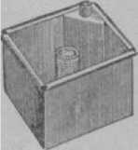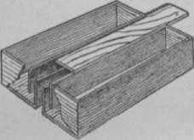**Рис.** 1. Металличе- к-рых для лучшего утепления ская кормушка емко­**стью** *2 л* **для поста-** гнезда кормушка и утеплитель- новки **над** гнездом. ная подушка представляют одно целое; вмещают до 10 *л* сиропа.

медосбора), при *побудительной подкормке* (весной и по окончании главного взятка) и при *дрессировке пчел.*

Наиболее распространены К. следующих кон­струкций: 1) Металлически ев виде короб­ки из белой жести с трубкой (вну­три) для прохода пчел к корму и с выдвижной (сверху) стеклянной крышкой, различной емкости (2— 5 *л);* ставят на рамки над пчела­ми. 2) Деревянныев виде плотно сколоченного и соединен­ного в фальц ящика особого устройства, емкостью 2—3 *л;*

ставят на рамки над гнездом пчел. 3) К.-н адставки . в

**Рис.** 2. **Кормушка-ящик.**

4) Рамк и-К .в виде узко-высокого ящика, сде­ланного по размеру **и** форме гнездовой рамки; встав­ляют непосредственно в гнездо. 5) К.-б а и к и, обычные стеклянные бан­ки, емкостью 0,5—1 *л,* к-рые после обвязки мар­лей (в два ряда) или холстинкой устанавли­

вают над гнездом пчел в перевернутом виде. Применение общих К. в виде выставленных на пасеке корыт или против­**ней** с кормом может стать причиной пчелиного воровства и распростра­нения заразных болезней пчел.

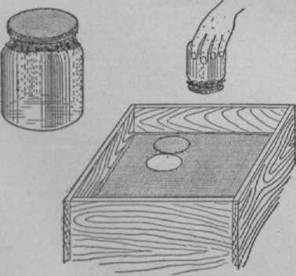Основные требования, предъявляемые к К., сле­дующие: К. не должна мешать утеплению улья и не охлаждать гнезда; быть достаточно вместительной (на 3—**4** *л),* чтобы ее можно было использовать для всех видов подкормок; пчелы должны иметь удобное сообщение с гнездом для прохода в К. и в то же время не тонуть в корме; не допускать выхода пчел в надрамочное пространство улья (подкрыш- ник).

**Рис.** 3. Подкормка пчел с помощью **кормушки-банки: слева** — банка, заполненная кормом и обвязанная марлей; справа — постановка банки-кормушки над гнездом, для чего в холстинке сделан вырез (с крышкой) соответствующих размеров.

Всем этим условиям отвечает и наиболее удобна для пользования *рамка-кормушка.*

При правильном ведении пчеловодства К. почти не требуются и употребляются только при дресси­ровке пчел. Вместо подкормки по нужде семьям раз­дают готовые запасные соты с запечатанным медом. Поздние посевы медоносов на *припасечных участках* устраняют необходимость в осенней **побудительной** подкормке. В случае же необходимости подкормить пчел, рамки с сушью заполняют в помещении теп­лым сиропом, наливая его в сот из чайника, дают избытку корма стечь, и наполненные с обеих сторон рамки раздают семьям. При подкормке пчел соблю­дают все условия против *воровства пчелиного.*

После употребления К. промывают теплой водой и тщательно просушивают. Для *дезинфекции* следует применять обмывание 3%-ным горячим щелоком или кипячение в слабом содовом растворе.

**КОРОВЯК,** медвежье ухо (Verbascum), двух- и многолетнее сорное р-ние сем. Высота р-ния (вместе с цветочной стрелкой) 1—1,5 *м.* Цветки **жел­тые,** в колосках, с крупными листьями, густо покрытыми во­лосками. Цветет в июне-августе. Растет на пустырях, около изгоро­дей, куч мусора, у дорог, иногда на пастбищах. Нек-рые виды К. имеют безнектарные цветки, дру­гие — выделяют нектар, но в не­значительном количестве. Пыльцу с К. пчелы собирают в большом количестве и иногда сплошь заби­вают его соты.

**КОРОСТАВНИК ПОЛЕВОЙ,**

ворсянка (Knautia arvensis , многолетнее р-ние, выс.

30—60 *см,* сем. ворсянковых. Стебель снизу покрыт коротким пушком и длинными грубыми волосками. Нижние листья про­долговато-ланцетные, стеблевые

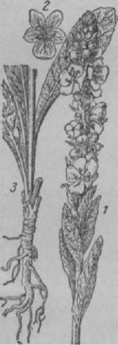ление устойчивое даже в засуху, верхушка; *е —* цве- Распространен повсеместно на то“; 3 Т1?Ртья0₽певые х х ЛИЫоп.

норичниковых.

**Коровяк, медвежье** ухо: /— цветущая

листья перистораздельные или лировидные, реже цельные. Цвет­ки лиловые или лилово-розовые, в головках; краевые цветки почти вдвое длиннее срединных. В го­ловках собраны обоеполые цвет­ки, реже одни пестичные; цветет с мая по сентябрь. Нектаровыде-

полях, лугах, склонах, в степях, по кустарникам и опушкам лесов.

**КОРПУС УЛЬЯ,** часть улья, в которой обычно находится *гнездо пчел.* В зависимости от количества корпусов известны *вертикальные ульи* — *двухкорпус­ные ульи,* имеющие два одинаковых корпуса, и *многокорпусные ульи* (на 3—4 корпуса).

См. *Рамочный улйй, Изготовление ульев.*

**КОСТЕНЕЦКИИ** Яков Иванович (1811—1885), известный украинский пчеловод, автор многих ста­тей по пч-ву, изобретатель линеечного улья-лежака. Имея большую пасеку на хуторе Скибенцы (близ г. Конотопа Черниговской губ.), К. изучал жизнь пчел и совершенствовал пчеловодную технику. Изобретенный им улей с подвижными сотами был

широко распространен на Украине. Этот улей отли­чался тем, что соты в нем вынимались вверх (а не сбо­ку), что создавало неоспоримое удобство для работы. К. многократно выступал в печати со статьями, в к-рых подробно освещал теорию и практику пчело­водства, напр. статья «Мои занятия пчеловодством в лето 1852 года» (опубликована в «Земледельческой газете»). Изобретения и литературные труды К. спо­собствовали развитию отечественного пч-ва в тот переходный период, когда техника пч-ва на базе изобретения разборного улья и изучения биологии пчелиной семьи давала новые представления о жизни пчел.

**КОТОВНИК,** к о т о в и к (Nepeta), дикорасту­щее суходольное травянистое р-ние сем. губоцвет­**ных.** i) К. мятный, или кошачья мята (N. cataria L.), многолетнее р-ние выс. от 50 до 100 *см* **и** более, серовато-пушистое с сильным мятным запахом. Листья треугольно-яйцевидные, крупно­зубчатые, на длинных черешках. Цветки беловатые с пурпуровыми крапинками, собраны в густые почти колосообразные соцветия на концах стеблей и вет­вей. Широко распространен от Ленинградской и Яро­славской обл. к востоку и Ю.-В. европейской части СССР до Сибири и Казахстана. 2) К. голый (N. nuda L.), характеризуется голым стеблем, сине­ватым оттенком всего р-ния и несколько более круп­ными цветками белой или светлофиолетовой окраски в рыхлых метелках. Распространен по кустарникам и холмам европейской части СССР, от средней по­лосы к В., юго-востоку, Ю.-З. и за Урал до гор Тянь-Шаня (Казахстан). Оба вида К. — первоклас­сные медоносы. Цветут в июне-июле. По наблюде­ниям в Казахстане, медопродуктивность свыше 100 кг с **1** *га.*

**КОЧЕВАЯ БУДКА,** летнее помещение облегчен­ной конструкции, используемое при кочевке пасек (иногда ее заменяет палатка из брезента или шалаш, сделанный из досок и хвороста). К. б. на временной стоянке необходима как жилое помещение для пчело­вода, для откачивания меда, хранения инвентаря и материалов. К. б. обычно делают разборной из фа- **нр]** )ных или дощатых щитов.

Имеется несколько конструкций К. б. На ри­сунке показан фасад фанерной разборной К. б.

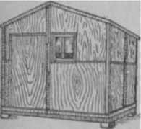Внутри будки имеется перегородка, разделяющая производственное и жилое помещения. Для облегче­ния сборки К. б. обе про­дольные стенки ее делают одинаковыми, с той лишь разницей, что в одной стенке устроена дверь. На­ружные торцовые стенки и внутреннюю перегородку делают тоже одинаковыми и по размерам и по кон­струкции. Угловые щиты соединяются друг с другом путем закладывания их в пазы стоек, а не сопри­касающиеся со стойками щиты скрепляются изнутри крючками. Пола и потолка будка не имеет. Крыша делается из двух фанерных щитов, соединяемых на коньке, причем поверх фанеры накладывается рубе­роид **или** толь.

Кочевап будка (в11д спереди).

Более удобна, но сложнее по устройству К. б., предложенная Институтом пчеловодства, к-рая соби­рается в течение **25—30** мин. из 12 фанерных щитов.

К. б. этого типа имеет фанерный пол, такую же дву­скатную, крытую толем крышу, а внутри оборудована шестью деревянными полками, причем две верхние полки делаются откидными по типу полок в пасса­жирских вагонах. Эти полки м. б. использованы как постели, так и для хранения пчеловодного инвентаря и материалов. Наружные размеры будки: дл. 2,7 *м,* шир. 2,25 *м,* высота в коньке 2,25 *м* и в замке крыши 1,8 *м;* полезная площадь пола 5,5 *кв. м.* Кочевая будка таких размеров **может** обеспечить размещение в ней четырех человек.

Для освещения помещения имеется три окна— одно с передней стороны (рядом с входной дверью) и два — с задней. Вынимающиеся стеклянные рамы в жаркое время м. б. заменены сетчатыми. При сбор­ке будки на землю кладут два лежня и на них укла­дывают пол из двух щитов размером 2,25 XI,**35** *м,* а затем устанавливают стены. Каждая из стен состоит из двух щитов: торцовые — из щитов размером 1,8 X **1,13** *м,* а передняя и задняя стены из щитов 1,8 X **1,31** *м* (в зависимости от конструкции — двухстен­ной или одностенной). Двускатную крышу будки со­бирают из двух щитов размером 2,4X1,5 *м,* к-рые перекрываются сверху съемным коньком.

См. также *Фургон.*

**КОЧЕВОЕ ПЧЕЛОВОДСТВО,** система ведения пч-ва, при к-рой вывозят (на кочевку) пчелиные семьи и необходимое пасечное оборудование для дополнительных медосборов и пчелоопыления.

К. п. широко развито в р-нах Украины, Сев. Кав­каза, Поволжья, Сибири, Дальнего Востока и др., а также в Америке и Канаде. При ведении К. п. пасеки вывозят 1—2 раза и больше в места обиль­ного произрастания диких медоносов и с.-х. куль­турных растений.

В р-нах средней и северной полосы СССР кочев­ку пасек практикуют на такие медоносы, как липа, гречиха, малина, кипрей, вереск и др. В южных р-нах после того, как использован весенний взяток с садов, белой акации, гледичии, кочуют на посевы подсолнечника и бахчевых культур, а затем исполь­зуют взяток с плавневых медоносов — кермека, аст­ры солончаковой, льнянки, мяты и др.

Успехи кочевок зависят от ряда организацион­ных и агрозоотехнических мероприятий: правиль­ного выбора места для кочевки (количество и качество медоносов); подготовки пчелиных семей (сила семей); подготовки гнезд пчелиных семей и ульев (количество и качество сотовых рамок, оборудование ульев); подготовки необходимого инвентаря (весов для контрольного улья, кочевой будки, тары для меда, поилки и пр.); подготовки транспорта; правильной расстановки пасек в мес­тах кочевок.

При кочевке пасеки часто вывозят за десятки и даже сотни километров. Расходы, связанные с вы­возом пасек, вполне окупаются дополнительным сбором меда и увеличением урожаев с.-х. культур от опыления их пчелами. Примером может служить пасека колхоза имени Ленина Анапского р-на Крас­нодарского края, которая свои достижения демон­стрировала в *павильоне «Пчеловодство»* на Всесоюз­ной сельскохозяйственной выставке 1954 года. В этом колхозе в апреле используют пасеку для ме­досбора с плодовых насаждений, в мае вывозят на взяток с эспарцета, в июне — с люцерны, а в июле — с подсолнечника.

См. *Бонитировка местности. Вывоз пчел на ме­досбор и опыление.*

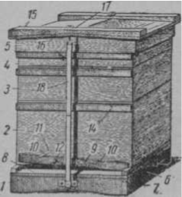**КОЧЕВОЙ** УЛЕЙ, улей, приспособленный для перевозки пчел на медосбор и опыление. От обычных ульев он отличается тем, что имеет приспособле­ния: 1) для сильной естественной вентиляции; 2) для неподвижного скрепле­ния отъемных частей улья друг с другом (дно, корпус, магазинная над­ставка, крыша); 3) для неподвижного закрепле­ния рамок. Кроме того, для удобства погрузки К. у. не имеет выступов в виде прилетных досок, козырьков, навеса кров­ли и оборудован плоской крышей. Последнее по­зволяет делать погрузку ульев в несколько яру­сов. Установлено, что — пор- при перевозке пчел свет-

Кочевой улей: *1—* дно; *2 _*

пус; *3 —* магазинная надстав­ка; *4 —* вентиляционная сетка, натянутая на раму; 5—крышка; б — настил пола дна; *7* — ниж­ние упаковочные бруски; *д—***прилетная** доска, образован-

лал (йиружнии)'

ная незначительным выступом дна; *9* — планка, закрывающая наглухо леток (в перевернутом для кочевки виде); *ю* — летко-

ция приводит к *запари­ванию пчел, т.* к. пчелы приходят в возбуждение, набиваясь к освещенным вентиляционным отвер­стиям и леткам и за- лезнай)1резЬлон1планйае; ш*-*уже- *12* — винт, укрепляющий лет- копую планку; *13* — скобы для скреп; *14* — захват для подъема корпуса (в виде прибитой про- дозкноочнынбруски; -ве—хнн-е тиляпия в виде сквозных про­резов в крышке; *17* — желез­ная пластинка под винтом;

*—* — скрепы.

лические хомуты или другое прочное крепление, например *скрепы.* Неподвижность рамок в улье до­стигается применением **разделителей** или рамок со смыкающимися вверху боковыми планками (см. *Рамка Гофмана).* Леток при перевозке пчел закры­вается наглухо.

вкупКо.риув. аюусттриахи. вПаюоэттопмоу- лутемную вентиляцию. В крышке улья проклады­вают сетчатые рамы меж- думагазином й крышей, делают вентиляционные втулки в дне улья и т. п. Для скрепления частей К. у. используют метал-

Применяя К. у., можно быстро, в течение одного дня, подготовить к перевозке (упаковать) большое чи­сло **семей** пчел.

**КВ АЙНСКИЕ ПЧЕЛЫ** обитают в Крайне, Каринтии и Нориме, расположенных на вост. скло­нах Альп. Трутни и рабочие пчелы имеют темную окраску без желтизны, но брюшные кольца матки часто желтой окраски. К. п. отличаются от других пчел, населяющих Европу, широким серебристым опушением заднего края на 2—3 спинных кольцах брюшка. Дл. хоботка в среднем достигает 5,60 *мм;* печатка меда белая. Они очень миролюбивы; отли­чаются исключительной ройливостью и отстройкой большого количества трутневых сотов. Два послед­них свойства обусловлены местными климатическими условиями и приемами пчеловождения; пчелы легко теряют их при переселении в др. местности.

**КРАПИВА** ГЛУХАЯ, см. *Глухая крапива.*

**КРАСКИ** применяют в пч-ве для *окраски ульев.* Они должны иметь предпочтительно те цвета, к-рые различают пчелы (см. *Цветное зрение пчел),* надежно предохранять древесину от неблагоприятных ат­мосферных воздействий (намокание, отсырение, ко­робление и т. д.), отражать солнечные лучи, пре­дохраняя ульи от перегревания. Этим требованиям больше др. отвечают масляные краски (клеевые К. смываются дождем). Наиболее удобны тертые К. Однако можно успешно применять сухие, порошко­образные краски. Для разведения тертых и сухих К. используют олифу, к-рую варят гл. обр. из льня­ного или конопляного масла или же приобретают готовую.

Для юж. областей при выборе цвета краски следует отдать предпочтение белилам, поскольку бе­лый цвет лучше других отражает солнечные лучи и предохраняет ульи от перегревания; добавление ла­зури к белилам дает приятный голубой оттенок.

В средней и сев. полосе практикуется окраска ульев в более темные цвета. Здесь используют охру (темножелтый цвет), мумию (темнокрасный, бордо­вый цвет), а также красят ульи в белый и голубой цвета. Не рекомендуется применять медянку (зе­леный цвет), т. к. она ядовита для пчел. Исполь­зование чистой лазури (без добавления белил) не рекомендуется, т. к. пчелы предпочитают этот цвет другим и буквально набиваются в синие ульи еще во время весеннего облета. При окраске ульев в темные цвета рекомендуется окрасить улье­вые крыши известью или мелом на жаркий период сезона (июнь-июль).

Ульи окрашивают в два приема: сначала наносят маслянистый грунт (с добавлением небольшого коли­чества краски), а затем окрашивают краской.

Следует иметь в виду, что многие К., особенно свинцовые белила и медянка, очень ядовиты.

**КРАСНОПЕРОВ** Степан Константинович (1861— 1934), крупнейший общественный и литературный деятель в области пч-ва. Родился в с. Танайке Ела-

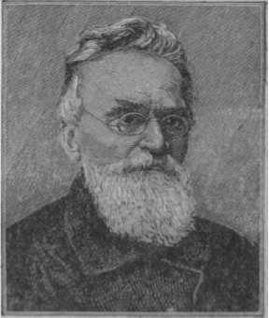В 1896 по приглашению земства К. переехал в Вятку и занял должность губернского пчеловода, к-рую занимал вплоть до ареста в 1907 по обвинению в ведении революционной пропаганды. За время ра­боты в земстве ему удалось сделать многое для **раз­**вития пч-ва в Вятской губ. По его инициативе были введены должности уездных и участковых земских пчеловодов, устраивались уездные и губернские вы­ставки и пчеловодные съезды, в Вятке ежегодно про­водились шестимесячные курсы по пч-ву для крестьян и сельских учителей. Издаваемый и редактируемый им журнал «Пчеловодство» был одним из наиболее популярных и распространенных в России пчеловод­ных журналов. К. перевел на русский язык ряд **книг**

бужского уезда Вят-. **ской** губ., в бедной трудовой "семье. По окончании уездного училища выдержал экзамен на звание учителя народной

школы. С 1877 по 1895 год К. работал сельским учителем **в** Вятской и Уфимской губ. и одновременно увлекся пч-вом. Вел среди крестьян про­паганду рамочного пч-ва. С этой целью написал популярны»! книжки «Про пчел, их жилища и уход за ними» (книга **вы­держала** 14 изданий) даний).

и «Пчелиный устав» (10 из-

по пчеловодству. К. написал несколько оригиналь­ных работ («Как прибыльнее вести пчел в рамочных ульях», «Обработка воска и производство искус­ственной вощины» «Системы ульев и принадлеж­ности пчеловодства» и др.).

С 1919 по 1923 год К. работал специалистом пч-ва в органах Народного комиссариата путей сообщения, а затем занялся педагогической деятельностью.

Многогранная деятельность К. служит ярким примером беззаветного и преданного служения рус­скому пч-ву. В разное время он был избран почетным членом многих научных- обществ и организаций, награжден более чем двадцатью медалями и дипло­мами, полученными им как от русских, так и ино- транных **организаций;** многие годы он состоял членом **совета** Русского общества пч-ва. В 1929 правительство удостоило его почетного звания Героя Труда.

**КРАСНОТАЛ,** см. ***Ива.***

**КРАСНЫЙ КЛЕВЕР,** см. *Клевер.*

**КРЕСТОВНИК** (Senecio), одно-, двух- и многолет­ние сорные р-ния сем. сложноцветных, с корзин­ками из желтых цветков. Нек-рые виды дают нектар и пыльцу, но в весьма малом количестве. Для пчело­водства интересны два вида: 1) К. б о л о т н ы и,

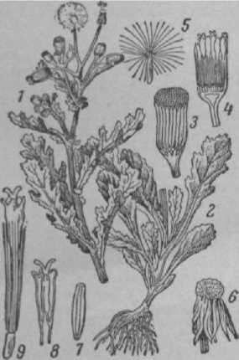

Крестовник: *1* — ветвь с цветками и плодами; 2 — прикорневая часть; *3* — корзинка без язычковых цветков; *4* — корзинка без язычковых цветков в разрезе; 5 — плод; *в* — корзинка; *7* — пе- стнк; *S* и 9 — разрез трубчатого цветка.

или копьелистный, листья сверху темнозеленые, снизу паутинисто-пушистые; цветочные корзинки в обвертке из десяти листочков; семянки слегка пушистые; выс. р-ния 1—2л; цветет в июле-августе.

**Растет** по травяным болотам к Ю. от Архангель­ской, Вологодской и Кировской обл., но не часто. 2) К. золотистый, листья сверху мягко-шер­стистые, снизу бело-войлочные; семянки голые. Рас­тет по **болотам, встречается** чаще предыдущего

**КРИСТАЛЛИЗАЦИЯ** МЕДА, засахарива­ние меда, садка меда, превращение меда из жидкого, сиропообразного состояния в кристал­лическое, твердое. *Мед пчелиный* следует рассматри­вать как пересыщенный раствор *виноградного сахара* (глюкозы) в присутствии *плодового сахара* и др. ве­ществ. При К. м. выделяются в осадок преимуще­ственно кристаллы виноградного сахара; плодовый сахар остается в растворе и образует иногда сверху жидкий слой или обволакивает кристаллы виноград­ного сахара. По этой причине засахарившийся мед никогда не бывает сухим, нелипким.

Процесс К. м. часто начинается с его поверхности, в к-рой при испарении воды пересыщенность раство­ра увеличивается, что и служит причиной выкристал­лизования глюкозы. Кристаллы глюкозы, имея *удельный вес* 1,56, т. е. будучи тяжелее меда (при 20% водности удельный вес меда — 1,416), медленно опу­скаются на дно. В зависимости от размеров кристал­лов, или, точнее, их сростков (друзов), различают три вида засахарившегося меда: 1) крупнозернистый, когда размер сростков кристаллов больше 0,5 *мм;* 2) мелкозернистый — сростки кристаллов видны про­стым глазом, но они меньше 0,5 *мм;* 3) салообразный, когда кристаллы неразличимы простым глазом (мед похож на сало или сливочное масло).

Мед содержит большее или меньшее количество первичных или зародышевых кристаллов, вокруг к-рых происходит кристаллизация Сахаров меда. От количества зародышевых кристаллов в меде зависит скорость К. м. и размеры сростков кристаллов. Чем больше первичных кристаллов в меде, тем в большом количестве гнезд происходит засахаривание меда, тем ближе эти кристаллы находятся друг от друга, тем скорее он засахаривается и тем меньшего размера получаются сростки кристаллов. Эта закономер­ность убедительно подтверждается следующей таб­лицей.

Зависимость скорости кристаллизации меда от количества ариодышевых кристаллов (по А. Ф. Губину)

|  |  |  |
| --- | --- | --- |
| Количество засаха­рившегося меда (зародышевых кри­сталлов) (в % **от жидкого)** | Через сколь­ко дней заса­харился мед | Вид засахарившегося меда |
| 54 | 4 | Салообразный |
| 4,95 | 15 | Мелкозернистый |
| 0,06 | **87** | Крупнозернистый |

Скорость К. м. и ее вид зависят также от темп-ры. Наиболее быстро К. м. происходит при 13—14°. Понижение темп-ры увеличивает вязкость меда, что замедляет кристаллизацию. Повышение темп-ры уменьшает состояние пересыщенности раствора глю­козы и К. м. также замедляется. При 27—32° мед не кристаллизуется, а при темп-ре ок. 40° кристаллы начинают растворяться, или, как говорят, распус­каться. Перемешивание меда во время его засахари­вания вызывает раздробление образовавшихся срост­ков кристаллов на мелкие осколки, т. е. вызывает увеличение количества зародышевых кристаллов, и, следовательно, ускоряет К. м. Покойное состояние меда замедляет его кристаллизацию. Зная эти законо­мерности, можно легко управлять процессом К. м. и по желанию получать" салообразиую или крупно­зернистую садку. Для получения салообразной сад­ки надо внести в мед «затравку» из засахарившегося хорошо растертого (измельченного) меда в количе­стве 0,1%, держать мед при темп-ре 13—14° и часто его перемешивать. Крупнозернистая же садка обра­зуется тогда, когда затравка вносится в меньшем ко­личестве и без растирания, мед выдерживается при темп-ре 20—22° в полном покос.

К. м. зависит от его химического состава. Чем больше в меде содержится виноградного сахара, тем он быстрее кристаллизуется. В нек-рых *падевых медах* быстрота кристаллизации обусловливается присутствием в них трисахарида — мелезитозы. Увеличенное содержание *тростникового сахара* так­же ускоряет К. м. Наоборот, содержание увеличен­ных количеств плодового сахара, декстринов и кол­лоидов, делающих мед более клейким и густым, за­медляет кристаллизацию.

Различные сорта меда отличаются по скорости кристаллизации. К труднокристаллизующимся сор­там относятся меда с акации, шалфея, вишни, падевые с лиственных пород и нек-рые др. Быстро кристал­лизующиеся сорта меда получаются с ластовеня остролистного, горчицы, сурепки, рапса, эспарцета, осота, подсолнечника, хлопчатника, люцерны, па­девые меда с большим содержанием мелезитозы.

Большой материальный ущерб причиняет К. м. в сотах в период *зимовки пчел.* Сухая жаркая погода высушивает нектар, в нем образуются кристаллы сахара еще в нектарниках, к-рые переносятся пчела­ми, и поэтому мед быстро засахаривается даже в со­тах. Если мед засахарился в сотах в твердую массу, то пчелы его использовать не могут и будут голодать. Если же кристаллизация будет неполной, то жидкая — часть меда закисает, а пчелы на закисшем меде зи­муют хуже, чем на падевом. В целях предупреждения К. м. в сотах во время зимовки пчел необходимо про­водить следующие мероприятия: 1) В тех случаях, когда К. м. на пасеке уже была, следует выяснить, с каких р-ний был собран мед, и в будущем не остав­лять в зимовку быстрокристаллизующиеся сорта меда, особенно в годы с сухой и жаркой погодой, когда нектар содержит много зародышевых кристал­лов. 2) Следует учитывать, что на стенках старых тем­ных сотов имеется много зародышевых кристаллов, особенно если в этих сотах мед уже засахаривался. Поэтому на пасеках, где уже наблюдалась К. м. в сотах, необходимо старые соты заменить новыми или их промыть в теплой воде (около 35°). 3) Нельзя оставлять в зимовку рамок с прошлогодним медом. 4) При скармливании центробежного меда необхо­димо растворить имеющиеся в нем зародышевые кри­сталлы, для чего на 3 части меда добавляют 1 часть воды, при тщательном перемешивании нагревают до 50—60ои, тепло укрыв, выдерживают при этой темп-ре в течение нескольких часов. 5) Необходимо избегать излишней сухости воздуха в зимовнике.

КРОВООБРАЩЕНИЕ, **см.** *Органы кровообраще- ним. Гемолимфа.*

**КРОВОХЛЕБКА МАЛАЯ, чернОГОЛОВНИК кровохлебковый (Poterium** Sanguisorba L.), многолетнее травянистое р-ние, выс. 40—60 *см,* сем. розоцветных. Листочки яйцевидно-округлые, продол­говатые или ланцетные. Цветки сначала зеленые, по­том красноватые; нижние — мужские (тычинковые), верхние — женские (пестичные) с рыльцами в виде крупных розовых кисточек; средние цветки часто обоеполые; все в шаровидных головках. Цветет со второго года в июне-июле и дает обильный взяток. Может быть использован для посева на каменистых пустошах вокруг пасек. Раз посеянная, она держится не менее пяти лет. Растет по всему Ю., изредка в сред­ней полосе, по открытым сухим местам и склонам.

**КРОКУС, шафран** (Crocus), низкорослое р-ние сем. касатиковых, с оранжево- или золотисто-желты­ми цветками. Зацветает часто в конце марта. Дает пчелам самый ранний пыльцевой взяток. Нек-рые виды К. цветут осенью. Таковы К. Палласа и К. прекрасный, пыльца цветков к-рых после высушивания используется под названием «шафра­на» в качестве краски в пищевой промышленности. Растет на горных лугах Кавказа, Крыма и Средней Азии.

**КРОЮЩАЯ РАМКА,** последняя, крайняя рамка в улье, к-рая отделяет и как бы прикрывает (отсюда и название) собой *гнездо пчел* от пустого пространства улья. За К. р. обычно ставят *разделительную доску,* а затем кладут боковое утепление. К. р. не должна иметь расплода. Когда семья занимает полное гнездо, К. р. находится с краю, около стенки улья и назы­вается крайней рамкой. При сборке гнезд на зимовку в качестве К. р. подбирают полновесные рамки, сто­явшие во время главного медосбора по краям гнезда и обычно сплошь заполненные медом и отчасти со­держащие залитую медом и запечатанную пергу. Около К. р. находятся более маломёдные рамки, а рамки с основными запасами меда располагаются в нарастающей по весу последовательности по направ­лению к противоположной стенке улья, например: 4 *кг* (кроющая рамка)—2 *кг*—2 *кг—*2,5 *кг*—2,5 *кг—* 3 кг — 3 *кг—*3,5 *кг* — 3,5 *кг.*

КРУГЛОГОЛОВКА, **см.** *Большеголовка.*

**КРУТИК** (Amorpha fruticosa L.), кустарник выс. до 1,5—2 *м,* сем. бобовых, с раскидистыми прутьевид­ными ветвями, покрытыми серой корой. Листья оче­редные, непарноперистые, о 15—31 цельнокрайних продолговатых листочках. Цветки длинностебельча­тые, мелкие с темнокрасновато-фиолетовым, иногда с голубым парусом и с оранжевыми тычинками. За­цветает на третий год жизни; цветет с июня по август. Дает пчелам много нектара. Растет быстро, нетребо­вателен к почве. Разводится легко посевом семян. Растет и в зоне светлокаштановых почв Ю.-В. и на песках.

**КРУШИНА** (Rhamnus), медоносный кустарник, входящий в состав подлеска. Наибольшее значение в пч-ве имеет К. ломкая (R. frangula L.), распро­страненная в лесах по всему СССР. Крушина лом­кая цветет с мая по август, дает нектар и пыльцу. В нек-рых лесных местностях К. является р-нием главного взятка.

Менее медоносна и реже встречается в лесах (а на С. ее совсем нет). К. **слабительная** , или **жосте** p(R. catnarcticaL.). Она отличается от пре­дыдущего вида тем, что все ее конечные побеги вме­сто конечной почки (как у К. ломкой) имеют корот­кую твердую колючку; цветки у нее **четырехлепест­**ные (а не пятилепестные); листья зазубренные; ягоды черные. К. слабительная (кора и ягоды имеют слаби­тельные свойства) цветет дней через 20 после цвете­ния фруктовых деревьев в течение ок. 3% недель и дает поддерживающий взяток после цветения ве­сенних медоносов — клена, ивы и др., до зацвета­ния белого клевера. Мед с этого вида К. желтый, не засахаривается и остается жидким.

Оба вида К. лучше медоносят на более влажных местах и под защитой полога лесных деревьев. Об­щая медопродуктивность 35 кг с **1** *га.*

**КРЫЖОВНИК** (Ribes grossularia L.), ягодный кустарник, повсеместно разводимый в садах. Зацве­тает раньше др. ягодных кустарников и с конца ап­реля доставляет пчелам нектар и пыльцу. В это время еще мало диких опылителей, и пчелы являются почти единственными насекомыми, к-рые опыляют цветки и тем повышают количество и качество урожая ягод. Цветок К. имеет колокольчатую чашечку и пригну­

тые лепестки, к-рые дают пчеле опору при посадке цветок; железистое кольцо, расположенное во­круг плодника, в изобилии выделяет нектар. Кры- никои следует обсаживать дорожки, устраивать его *живые изгороди* и т. д. Легче и скорее всего К. одится отводками и делением кустов.

КРЫЛЬЯ ПЧЕЛЫ состоят из двух пар прозрач- JX треугольных пластинок, прикрепленных к бо- эвым сторонам средне- и заднегруди. Пластинки

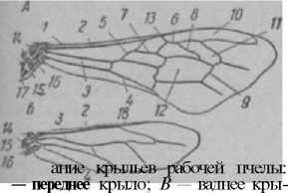расположены в про­дольном направле­нии, другие в по­перечном, благода­ря чему создается большая механиче­ская прочность и устойчивость крыльев при *поле­те пчелы.* Пересече­нием поперечных жилок с продоль- **yjvtajH** nfinfl ЧЛПЛТР.ТТ ными Образуются замкнутые про­

моют утолщения —жилки, одни из к-рых

э. **Жилки:** *1-* костальная; 2-субко-

**гальная;** *з* **— медиальная;** *4—* аналь- ая; 5 — базальная; *е* — радиаль- ая; *7* — **кубитальная;** *8* — кубиталь- ая поперечная; *9~* возвратная. Ячей- и: *10* — радиальная; *i— —* кубиталь- ая; *12—***дисковидная;** ы — птеростиг- а; *14* — первый склерит корня крыла;

— второй склерит корня крыла *16 ~* третий склерит корня крыла;

— четвертый склерит; *18***—зацепки** переднему краю заднего крыла.

странства — ячейки

'Ъ месте со­единения крыла С грудью расположе- "н^'хйтиновьхе Члла стинки —склериты. Передние крылья поразмерамзначи- тельно больше зад­**них** и играют основную роль при полете пчелы. Задние крылья не имеют спинно-брюшных и продоль­ных мышц, поэтому они не играют самостоятельной эли при полете.

При полете пчелы задние крылья скрепляются передними крыльями при помощи так наз. складоч- I, находящейся на заднем крае переднего крыла, крючков или зацепок на переднем крае заднего крыла. Складочка направлена вниз, а крючочки — рх. При расправлении крыльев переднее крыло складочкой задевает за крючочки заднего крыла, вследствие чего и получается общая крыловая плас­тинка, функционирующая при полете, как одно целое.

КРЫША УЛЬЯ состоит из подкрышника и кро­вельных дощечек, прикрепленных к нему на гвоздях.

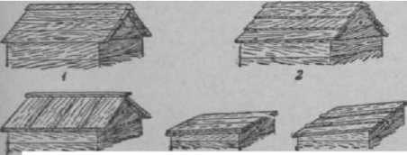К. у. делают различно — плоской, односкатной (со скатом назад) или двускатной. В последнем слу­чае она имеет фронтоны. Как правило, кровлю всегда делают с навесами со всех четырех сторон. Обычно двухстенные ульи изготовляют с двускатной крышей, а одностенные — с плоской или односкат­ной. Кровельные дощечки на двускатную К. у. чаще настилают в закрой с поперечным расположе­нием досок и коньком наверху (фиг. *1* и *2),* а при продольном расположении в местах соединения досок (по швам) набивают планки шир. 30—40 *мм* (фиг. 3). Односкатные крыши делают двойными с укладкой кровельных досок вразбежку (фиг. 4) или одинарными с набойкой планок по швам (фиг. 5). Плоскую кровлю обязательно покрывают кровель­ным или белым железом, толем, реже — рубероидом. Кровля ульев-лежаков может быть двускатной либо односкатной,съемной или откидывающейся на петлях.

Типы крыш: *1* — *з —***двускатная** крыша; *4* — *6* — односкат­ная крыша.

К. у. должна иметь достаточно плотное, без ще­лей соединение с *корпусом улья* либо с *магазином,* что достигается соединением их в четверть или вза- крой (внахлобучку), либо набивкой по швам плотно подогнанных плинтусов. Кроме того, К. у. должна иметь вентиляционные отверстия, обра­щенные в большинстве конструкций к передней и задней стенкам улья, к-рые необходимы для провет­ривания подкрышечного пространства.

Для_ кочевых пасек наиболее удобна плоская К. у., позволяющая грузить ульи в несколько ярусов. Для закладки головного утепления в уль­ях с такой крышей приходится пользоваться под- крышниками.

КРЫШЕЧКИ ВОСКОВЫЕ, см. *Забрус.*

КТЫРИ (Asilidae), сем. мух. Характеризуются глубоким вдавливанием на темени, в виде седла меж-

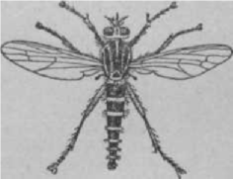ду выпуклыми глаза­ми; тело удлиненное (иногда до 30 *мм),* брюшко коническое. Все К. — хищники: пи­таются насекомыми, в том числе и пчелами. Личинки цилиндриче­ские, с маленькой голо­вой; живут в гнилых пнях, в земле, под ко­рой деревьев и т. п.

КУКОЛКА, последняя

Превращение *личинки в* Многие изменения про­исходят еще под кожей личинки перед ее линь­кой. Некоторые из этих изменений хорошо видны сквозь кожу. Так, незадолго до запе­чатывания ячейки мож­но видеть маленькие зачатки будущих крыль­ев ног и жала. Во вре­мя покоя личинки, по­сле прядения кокона (предкукольная ста­дия), голова несколько увеличивается в разме­ре, возникает перетяж­ка между грудью И

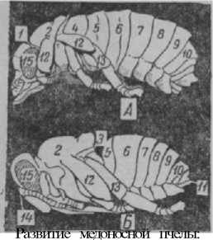брюшком, удлиняются *А* — предкуколка (в конце ста- **потоныр** части и *Бпукклк* Дии)? *Б* куколка; *1 3* ГруД- ротовые части и ножки, ныеЧленики; *_* промежуточный появляются сложные членик; *б —— —* брюшные чле- глдзаги **т**. **д**. **Личинку ни^** жало; *Ц—*

стадия в *развитии пчелы.*

К. не является внезапным.

В ЭТОТ период называют 15 _ сложные глаза,

предкуколкой. Разви­

тие предку колки протекает очень быстро; голова растет и поворачивается вниз, глаза, усики, ротовыепасти, крылья увеличиваются, оформляются нож­ки; брюшко сокращается, жало втягивается внутрь. Когда будет сброшена последняя личиночная кожа, появляется вполне сформировавшаяся куколка.

При дальнейшем развитии К. происходит утол­щение и потемнение наружного покрова, увеличение крыльев, сформировываются ножки, ротовые части, завершается развитие внутренних органов. По­темнение наружного скелета К. можно заметить снаружи по цвету крышечки, к-рая тонка, порис­та, и окраска головы куколки просвечивается через нее. По более темному цвету крышечки ячейки всегда можно узнать так наз. зрелый расплод, т. е. уже созревших К.,которые через несколько дней превратятся в пчел и выйдут из ячеек.

Последняя линька происходит обычно в день вы­хода пчелы из ячейки, иногда накануне. По оконча­нии линьки пчела сразу прогрызает ячейку и выхо­дит из нее.

Почти так же происходит развитие куколки трут­ня. На развитие предкуколки рабочей пчелы уходит 2 дня, а на развитие куколки — 8 дней, соответствен­но у трутня — 4 и 7 дней. В зависимости от внешней темп-ры указанные сроки могут сокращаться или удлиняться.

См. *цветную таблицу 3.*

**КУЛАГИН** Николай Михайлович (1859—1940), **профессор,** выдающийся советский ученый-зоолог, **общественный** деятель пч-ва. Родился в

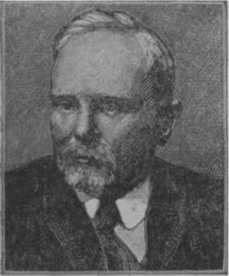сциШж’уеЬдД»- ленской губ. По окон­чании Московского университета был

назначен ассистен­

том Зоологического музея, где работал под руководством

знаменитого русско­го ученого *Богдано­ва.* Защитив магис­терскую диссерта­

цию, работал при­ват - доцентом, а с 1894, после успеш­ной защиты диссер­тации на степень док­тора зоологии, занял должность профессо­ра на кафедре зоологии Московского университета. В 1911 году К., в знак протеста против реакционных действий министра просвещения, ушел из универси­тета. Только после Великой Октябрьской социали­стической революции К. смог вернуться в Москов­ский университет и организовать здесь кафедру и лабораторию энтомологии. Одновременно К. со­стоял профессором кафедры энтомологии в Тими­рязевской с.-х. академии и читал лекции по естест­вознанию в Народном университете имени Шаняв- ского, на Пречистенских рабочих курсах и в др. просветительных учреждениях, а по пч-ву — на *Измайловской пасеке.*

В 1913 году К. был избран членом-корреспонден­том Российской академии наук, в 1932 — действи­тельным членом Белорусской академии наук, а в 1934 гвительным членом Всесоюзной акаде­

мии с.-х. наук имени В. И. Ленина.

Активная научно-общественная деятельность К. началась еще в студенческие годы, причем пч-ву была посвящена значительная ее часть. В 1902 году К. принял предложение редактировать журнал «Рус­ский пчеловодный листок», основанный акад. *Бут­леровым.* К. понимал, что пч-во не любительское занятие, а серьезная отрасль с. х-ва, требующая коренного улучшения, и что подъем пч-ва можно осуществить лишь широкой пропагандой передовых методов и объединением пчеловодов. В 1905 году К. организовал Всероссийский съезд пчеловодов", а в 1910 принял активное участие в организации Всеславянского съезда пчеловодов в Софии (Болга­рия). На этом съезде К. произнес патриотическую речь и выдвинул идею организации Всеславянского союза пчеловодов. Съезд горячо поддержал это пред­ложение, и К. был избран Главным председателем Всеславянского союза пчеловодов. В 1911 году К. организовал второй Всеславянский съезд пчелово­дов в Белграде, а в 1912 — третий Всеславянский съезд в Москве.

К. принадлежит большое число трудов по зооло­гии, энтомологии, пч-ву и, в частности, очерки «К биологии пчел», «Кормление пчел», «Роение пчел», «О выборе рамочного улья», монография «Современ­ное положение вопроса о русском воске» и многие др.

В течение своей научно-педагогической дея­тельности в Тимирязевской с.-х. академии К. был бессменным научным руководителем академической пасеки, где он читал лекции, давал консульта­ции пчеловодам и проводил многочисленные опыты, в том числе и по выведению укрупненной пчелы.

В знак признания плодотворной деятельности К. неоднократно избирали почетным членом Мос­ковского общества испытателей природы, энтомоло­гического общества, Русского общества акклимати­зации животных и растений, Болгарского энтомоло­гического общества и ряда центральных и местных пчеловодных организации. Советское правительство высоко оценило научную, педагогическую и общест­венную деятельность К., наградив его орденом Тру­дового Красного Знамени и присвоив почетное звание Заслуженного деятеля науки.

КУЛЕШОВ Павел Николаевич (1854—193С),

выдающийся ученый-зоотехник, профессор Петров­ской, ныне Москов­ской ордена Ленина с.-х. академии имени Тимирязева, заслу­женный деятель на­уки и техники, член- корреспондент Ака­демии наук СССР. Родился в г. Мало- Архангельске Кур­

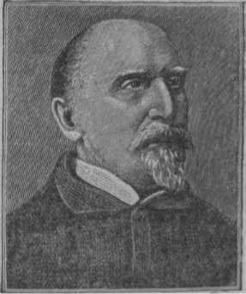ской губ. В 1875 окончил Харьков­ский ветеринарный ин-т, а в 1879 Пет­ровскую (ныне Ти­мирязевскую) с.-х. академию. По вог* вращении из загра­ничной командиров­ки читал в академии курс частной зоотех­нии, был преемником проф. *Чернопятова* по кафедре мелкого животноводства и руководству пасекой ака­демии (с 1887 по 1894). К. расширил начатую Чер­нопятовым работу по испытанию различных систем рамочных ульев и методов пчеловождения в них.

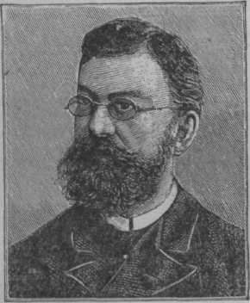

11 Словарь пчеловода

Сравнительному испытанию подвергались русские ульи, английские, **американские и** др. По получен­ным образцам **изготовлялись** новые ульи, а эталоны **nepi ь** в музей пасеки. В результате этих ра­

бот К. опубликовал в 1888 **(совместно** с ассистентом Н. В. Петровым) н **«Вестнике русского сельского хо­**зяйства» статьи > **«Заметки** о **новейших** системах уль­ев и улучшенных приемах **пчеловодства».** К. изве­стен как пионер **введения в** России низко-широкой рамки, т. к. до него **были известны** только ульи с уз-

ысокими **рамками.** Хорошо **зная практическое** во, К. перевел на русский **язык** книгу *Кована*

юная пчела». При К. **обновлялась** и расши­рялась учебная пасека, к-рая неизменно принима- частие на **всех пчеловодных выставках,** и был анизован пчеловодный **музей,** получивший **вгю- тствии** большую **известность,** что, в совокупности, ьно подняло авторитет пасеки Петровской ака­демии.

**КУЛЛАНДА** Илларион Семенович (1848—1922), выдающийся педагог и пропагандист *рационального* пчеловодства. Родился в **Галиции,** а в 1871 приехал **в** Россию и **работал здесь** до конца жизни. С 1880 по 1910 **заведовал** образцовой **пасекой** Пензенского учили­ща садоводства.

В 1882 **вышла** его книга «Народнпя пчела», а в 1839 ■ «Курс пчеловодст­ва» — **оригинальные** труды с **изложением** основ **рационально­го** пчеловодства. К. принимал активное участие в общест­венной пчеловодной жизни. Он был уча­стником почти **всех** *съездов пчеловодов* то­го времени и часто выступал **на** них с докладами.

К.— изобретатель широко известного линеечного «золотого» улья, к-рый целиком изготовлялся из со­ломы и получил свое название от ее золотистого

га. Улей К. состоял из гнезда и подкладочных (нижних) **и** надставочных (верхних) кругов — мага­зинов. В этом улье удачно сочетались преимущество

етвенного жилища пчел (дупла) и возможность борки гнезда. Эта идея заимствована К. у *Про- иича* и, к сожалению, не получила своего раз-

&

н по **настоящее** время.

**БАБА ОСЕННЯЯ** (Leontodon autumnalis L.), многолетнее **травянистое** луговое р-ние, выс.

-60 *см,* сем. сложноцветных, голое или с ред­кими волосками. Стебли **чешуйчатые** с несколькими зинками из золотисто-желтых язычковых цветков. стья перистораздельные с линейными долями. Цветет с июля **до** осени. Мед и обножка желтые.

о. весьма **распространена** по лугам, в полях, на повсеместно.

**КУМАНИКА (Rubua** nessensis **Hall.),** кустар­ник, родственный ***ежевике*** Отличается от ежевики нем сизого налета на стеблях, листьями, со- ниими из 5—7 листочков, и красновато-черными вящими плодами. Стебли **и** побеги имеют ши-

[ые побеги почти прямостоячие. Цветет с июня по август и дает много нектара. Мед светлый, прозрачный, с легким ароматом. К. распространена в лесах, по опушкам, в кустарниковых зарослях по берегам рек и окраинам болот. К. растет гл. обр. на западе и северо-западе СССР; имеется она также на Урале, в Сибири и на Кавказе.

**КУМАРИН,** сильно ароматическое горькое ве­щество, содержащееся в *доннике* и нек-рых других р-ниях (душистый колосок, зубровка). К. обуслов­ливает присущий доннику запах и снижает его по- едаемость скотом.

**КУНЖУТ,** сезам (Sesamum indicum L.), одно­летнее масличное и нектароносное р-ние, выс. 80—110 *см,* сем. кунжутных, происходит из Африки.

Корень К. стержневой; стебель опушенный, прямостоячий, часто ветвится; листья цельные, рассеченные или тройча:ые на длинных черешках; цветки крупные, одиночные,4 на коротких цвето­ножках, фиолетовые или розовые, реже белые; плод — зеленая опушенная коробочка, в к рой имеется до 80 <смян, напоминающих льняное семя, но мень­шего размера

К. требователен к почве, влаге и теплу Возде­лывается в Средней Азии, Казахской и Азербайд­жанской ССР, Краснодарском крае и на Ю. Украин­ской ССР. Из семян К. получают масло для кон­дитерской промышленности.

Хороший медонос: продуктивность К.—45 *иг* меда с 1 *га* посева, мед хорошего качества.

**КУПАЖ МЕДА,** смешивание разных *сортов меда* для получения меда определенного качества. Напр., **кипрейный** мед почти совсем без вкуса и аромата, тогда как к.-л. другой цветочный мед имеет резко выраженный острый вкус, **и** если их смешать, т. е. купажировать, то получится продукт, в большей степени отвечающий желаниям потребителя.

Часто плохим спросом пользуется мед, имеющий водянисто-белый цвет; купажируя такой мед с ян­тарным медом, получают светлый мед, пользующийся уже ббльшим спросом. К. м. представляет слож­ное дело, и перед каждым купажированием необ­ходимо проводить предварительную пробу в не­больших количествах и. устанавливать пропорции, в к-рых должны смешиваться разные сорта мела. Необходимо также учитывать, что **вследствие** боль­шой *вязкости меда* разные сорта его очень трудно **смешиваются.** Поэтому перемешивание д. б. самым тщательным, и без подогревания меда и без приме­нения механической мешалки оно невозможно.

**КУПАЛЬНИЦА,** куп ава , авдотка (Trol­ling europaeus L.), многолетнее р-ние, выс. 50—60 *см,* сем. лютиковых. Листья **дланевидно-рассеченные,** прикорневые с черешками, стеблевые сидячие; сте­бель б. ч. одно-двухцветковый. Лепестки цветков желтые, сложенные шаром, совершенно закрываю­щие тычинки. Цветет в мае-июне и дает значительное количество нектара. Ценится как ранний медонос. К. произрастает повсюду, кроме крайнего Ю., на влажных лесных полянах, в рошах и по кустарни­кам. Из др. видов следует упомянуть: 1) К. а 3 и- атс к у ю, или о го и ь ки (Т. asiaticus L.), про­израстающую по лугам и лесным полянам на край­нем С.-В. и **в** Приуралье, и 2) К. уральскую (Т. uralensis Gorodk.), распространенную по лугам, кустарникам и по берегам ручьев на Сев. Урале и **в** его предгорьях Корни К. ядовиты.

**КУПЫРЬ ЛЕСНОЙ** (Anlhriscus silvestris Hoffm. F.), многолетнее р-ние, выс. 80—120 *см,* сем. зон­**тичных.** Стебель имеет грани, **в нижней** частипушистый; листья дважды-триждыперистые. Цветки белые в зонтиках без общей обвертки; большая часть их дает плоды. Цветет в мае-июне. Хороший медонос. Обитает на лугах, по лесам, кустарникам, садам, **очень** часто у заборов и изгородей.

**КУРОЧКИН,** Александр Яковлевич (родился в 1869, дата смерти не установлена), известный гу­бернский пчеловод Нижегородской губ., обществен­ный и **литературный** деятель в области пч-ва. Ро­дился в **Нижнем** Новгороде. Агрономическое обра-

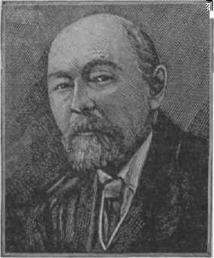зование получил в Петровской (ныне Тимирязевской) с.-х. академии, к-рую

дом Нижегородского земства,

окончил в 1891 г.

Общественную ра­боту па пч-ву К. на­чал с 1907, когда в Нижнем Новгороде возникло общество пч-ва, в деятельно­сти к-рого он при­нял горячее участие, сначала в качестве товарища председа­теля, а потом в тече­ние 20 лет был пред­седателем. Будучи одновременно гу­бернским пчелово- К. читал лекции по пч-ву, проводил курсы, устраивал выставки, пре­подавал пч-во в Нижегородском университете, где организовал учебную пасеку и создал музей по пче­ловодству. К. занимался изучением опылительной работы пчел на красном клевере и исследованием нектароносности медоносных растений.

Литературная работа К. отличалась большой пло­дотворностью. Он написал несколько ценных книг, из к-рых известны: «Исторический очерк пчеловод­ства» (1923), «Предупреждение и лечение болезней пчел» (1926), «Основы пчеловодства в теории и **практике»** (1927), «Организация пчеловодного хозяй­ства в колхозах» (1931), «В помощь колхозному пче­ловоду» (1934), «Рабочая книга по пчеловодству» (для школ крестьянской молодежи) и др. К. много сделал для развития пч-ва Горьковской обл. и под­нятия культуры отечественного пчеловодства. Мест­ное пчеловодное товарищество избрало его пожизнен­ным **членом** товарищества.

**КУРСЫ ПЧЕЛОВОДНЫЕ,** широко проводятся в **вашей стране** для повышения квалификации спе­циалистов пч-ва. Для районных К. п., на к-рых про­ходят подготовку колхозные и совхозные пчеловоды, Министерство сельского хозяйства СССР рекомен­дует учебные планы и программы, рассчитанные на одно-, двух- и трехмесячный срок обучения. В обла­стях и республиках организуются одно-двухмесяч- ные курсы для мастеров воскобойно-вощинного дела, заведующих торгово-заготовительными пунктами и др. специалистов по программам, утвержденным зе­мельными органами.

В качестве преподавателей на К. п. привлекаются соответствующие специалисты и передовики пч-ва. Весьма важно, чтобы лекции сопровождались пока­зом натуральных экспонатов и наглядных пособий.

На проведение К. п. выделяются средства по бюд­жету, а также конторами пч-ва и хозяйствами, ко­мандирующими курсантов.

См. *Заочное обучение, Школы пчеловодные.*

**КУСТ ПАСЕК,** пасеки колхозов и совхозов, а также приусадебные пасеки, расположенные в пре­делах сельского Совета или в характерной географи­ческой среде района. Пасеки, находящиеся в р-не, разбиваются на кусты для удобства руководства ими.

Территория куста может иметь свой типичный взяток, *микроклимат* и, следовательно, свой *метод пчеловодства.*

В кусте, как правило, выделяется *внештатный инструктор* из наиболее опытных колхозных или совхозных пчеловодов, на пасеке к-рого проходят *производственные совещания* и *семинары* пчеловодов куста, и, так. обр., агрозоотехническое обслуживание пч-ва значительно улучшается.

**КУТИКУЛА,** твердый кожистый покров, или на­ружный скелет пчелы, предохраняющий ее внут­ренние органы от резких толчков при работе, ко­лебаний температуры и т. д. Имеет 3 слоя: наруж­ный, средний и внутренний. К. состоит на 30—50% из особого вещества — хитина, а также из кутику- лина, придающего пчелам желтую окраску, и мела­нина, придающего черную окраску (см. *Окраска пчел).*

На подвижных участках тела, между члениками брюшка, на сочленениях ножек и т. д. К. очень мягкая и гибкая. К. служит и *внутренним скеле­том пчелы,* т. к. к ее особым выростам на внут­ренних стенках прикрепляются мускулы и нек-рые органы. Снаружи тело пчелы покрыто волосками, представляющими выросты хитинового слоя К. Волоски предохраняют покров пчелы от пыли.

**КУТИКУЛИН,** пигмент в наружном скелете пче­лы, придающий желтый цвет ее окраске. К. назы­вается также вещество, входящее в состав наружного слоя кутикулы — эпикутикулы.



**ЛАБОРАТОРНАЯ ДИАГНОСТИКА** болезней

пчел производится с помощью специальных методов исследования. Для обнаружения *инфекционных бо­лезней* готовят мазки из тканей личинок, гемолимфы или кишечного содержимого пчел на предметных стеклах, мазки окрашивают растворами анилиновых красок и рассматривают под микроскопом. Обнару­жение возбудителя в мазках дает возможность по­ставить предварительный диагноз, а окончательный устанавливают на основании выращивания возбуди­теля в чистой культуре.

Для бактериологического исследования проводят посев испытуемого материала на различные пита­тельные среды, согласно биологии каждого из ми­кробов—возбудителя болезни. Так, для выделения и 'культивирования возбудителя *европейского гнильца* проводят посев на картофельный агар, *американ­ского гнильца* — на яичный, сывороточный или кро­вяной агар, *меланоза, аспергиллеза, перицистисми- коза* — на сусловые и солодовые среды, *паратифа, септицемии* — на обычные или цветные среды и т. д.

На основании полученных данных дают ответ с окончательным диагнозом, указывая название обна­руженного и выделенного микроба-возбудителя.

*Инвазионные болезни* диагностируют путем обна­ружения под микроскопом или лупой возбудителей болезней. У каждой пчелы исследуют на различные болезни сначала покровные ткани, затем полость брюшка, содержимое кишечника, мальпигиевых сосудов, мускулатуру и т. д.

Диагноз на *браулез* и *мелеоз* ставят на основании обнаружения на покрове пчелы браул и личинок маек, возбудителей этих болезней, к-рые видны про­стым глазом, а в деталях —под лупой.

Диагноз на *нозематоз* проводят на основании мик­роскопического исследования содержимого кишеч­ника пчел.

*Амебиаз* диагносцируют путем исследования со­держимого мальпигиевых сосудов или кишечника пчелы с целью **обнаружения** амебы, возбудителя этой болезни.

Диагноз на *акарапидоз* проводят исследованием передней пары грудных трахей пчел с обнаружением в них клеща, возбудителя болезни.

Диагноз на *миазы* ставят при исследовании под микроскопом или лупой .мускулатуры груди пчел с обнаружением в ней личинок паразитических мух, возбудителей миазов.

Диагностику незаразных болезней пчел проводят по внешним признакам больных и погибших пчел, а также химическим исследованием пыльцы, перги, меда и т. п. на содержание в них отравляющих ве­ществ.

Материалом для исследования м. б. больные и мертвые пчелы, матки, трутни и пчелиный расплод от погибших, больных и подозрительных в заболе­вании семей, а также их кормовые запасы и различ­ные вредители.

Больных взрослых пчел, маток или трутней, а также вредителей желательно доставить для лабо: раторного исследования в живом состоянии. Для этого на дне улья, на прилетной доске, вокруг нее на земле или в поле выбирают отдельных пчел с наи­более характерными внешними признаками болезни и заключают их в маточные клеточки или картонные коробочки, заряженные кормом.

Собранных больных пчел, маток или трутней, а также вредителей в случае невозможности отправки их в живом состоянии посылают в стеклянной по­суде законсервированными в спирте, формалине или в меде. От каждой семьи собирают и отправляют 30—50 пчел.

Расплод отправляют в сотах. Для этого выре­зают кусок сота без меда размером 100 XI50 *мм* с наибольшим количеством характерно измененного для данной болезни расплода и укладывают в дере­вянный ящик размером 150 Х150 X 40 *мм,* не завер­тывая в бумагу. Ко дну ящика и внутренней поверх­ности крышки прибивают планки толщиной 0,5 *см.* При укладке в ящик сот слегка зажимают между планками и прибивают крышку. При такой укладке расплод поступает во вполне пригодном для иссле­дований состоянии. Таким же образом отправляют на исследование пергу.

Мед до 150 ***г*** отправляют в сухой, вымытой ки­пятком посуде. Берут его из гнезд с разных рамок и из разных мест сотов.

Отправляемые образцы пчел, расплода, перги, меда и т. п. помечают номерами семей, от к-рых они взяты.

Взрослые формы паразитов и хищников пчел с жесткими хитиновыми покровами умерщвляют па­рами бензина, формалина, сероуглерода, хлороформа или эфира и отправляют в картонных коробках, обкладывая ватой. Их яйца, личинки и куколки, имеющие мягкий хитиновый покров, отправляют в

И*

70° спирте, 4%-ном растворе формалина или в

меде.

Посылку **с** материалом для исследования отправ­ляют почтой или с нарочным в ближайшую *ветери- ларора-бактюриологосеслую лабораторию.* В посылку вкладывают сопроводительное письмо, в к-ром ука­зывают: дату обнаружения болезни, количество здо- poibix, больных и погибших семей, дату взятия и отправки материала, признаки болезни, предполо­жительный **пасечный** диагноз, проводившиеся ле­чебные **и** др. меры борьбы, название, и адрес х-ва, фамилию, имя и отчество заведующего пасекой **и** лица, отправившего материал.

**ЛАВАНДА** аптечная (Lavandula officinalis Cha­ix), многолетний эфирномасличный полукустар-

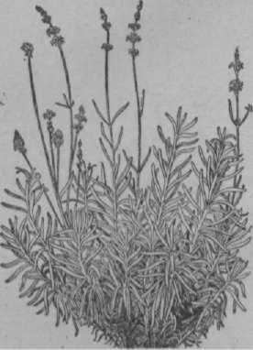ник сем. губоцвет­ных. Куст Л. не имеет центрального стебля и состоит из многочисленных об­лиственных побегов выс. 60 *см* и более. Стеблевые листья супротивные, сверху серо-зеленые, узкие; верхушечные листья яйцевидные. Цветки от белых (редко) до светлосиних и голу­бовато - фиолетовых. Полное цветение на­чинается на 3—4-й год. Соцветия ла­ванды служат для добывания ценного эфирного масла.

Цветет в июле-авгу­сте и дает "челам

много нектара неж­ного аромата. Возделывается в Крыму и частично **на Кубани.**

**ЛАЙАНС** Жорж (1834—1897), знаменитый фран­цузский пчеловод. Родился **и воспитывался** в г. Лил­ле. Имея **техническое** образование, Л. заинтересо­вался с. х-вом и особенно пчеловодством, к-рое знал **в** совершенстве. После издания **его** книги «Руковод­ство **по** пчеловодству» (1874) Л. получил широкую известность у себя на родине, а изобретенный им **улей-лежак,** носящим его имя, принес ему всемир­ную **известность.** Улей Л. получил широкое распро­странение **и** в **дореволюционной** России.

Л. оставил большое литературное наследство. При его жизни были изданы книги: «Пчела», «Советы пчеловодам», «Практические опыты по пчеловодству», **«Приготовление** меда-напитка» и др. Лайанс являлся также сотрудником французских и большинства **европейских** пчеловодных журналов.

Одновременно Л. занимался ботаникой и работал **с** этом направлении со своим двоюродным братом, **известным французским** ботаником *Бонье,* вместе **с** к-рым он написал «Полный курс пчеловодства», пе­реведенный на русский язык.

Со времени первого съезда пчеловодов Франции (1890) и до последних дней жизни Л. стоял во главе Союза французских пчеловодов.

**ЛАНГСТРОТ** Лоренцо (1810—1895), выдающийся **американский** пчеловод. Родился в Филадельфии в **семье** фабриканта. Окончив Иельский университет, был учителем, **а** затем пастором. В 1851 году Л. уста-

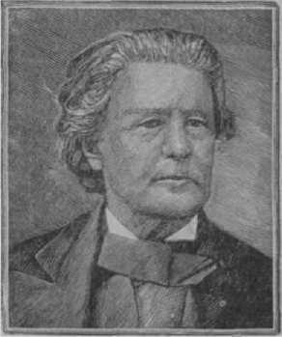новил, что пчелы оставляют незаполненным простран­ство в улье от 4,8 до 9,5 *см,* а более широкие или бо­лее узкие проходы застраивают сотами, либо заклеи­вают прополисом. Л. изобрел в 1851 рамочный улей, открывающийся сверху, и ввел в практику пч-ва. США итальянских пчел. Классический труд Л. «Пче­ла и улей» переведен **на** все европейские языки (русский пе­ревод сделан *Конд­ратьевым).*

не платить ему за патент. Толь-

Л. пользовался

большим авторите­

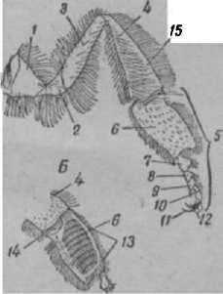том среди пчелово­дов, его называли «отцом американско­го пчеловодства», он был избран прези­дентом Союза пчело­водов США. Несмо­тря на большие за­слуги перед пч-вом, умер бедняком, т. к. его труды были за­хвачены предприни­мателями, к-рые на­шли предлог, чтобы ко в 1948 американские пчеловоды-промышленники, получившие огромные выгоды от изобретения Л., организовали сбор денег, чтобы установить мемори­альную (памятную) доску в Гринфильде (Филадель­фия).

А — **задняя** ножка пчелы; 7 — **тазик;** *2* — **вертлуг;** *3 —* бедро;

*4 —* голень; **.5 — лапка;** *в—ю—* первый, **второй,** третий, чет­вертый, пятый членики лап­ки; *Б* — первый членик лапки **задней** ножки внутренней сто­роны; // — **koi о гни;** *12* **— по­душечка;** *— —* щеточка; *14—* пыльцевой гребешок; *4 а—* **кор­**зиночка.

**ЛАПКА,** т **а** р з у с, последняя часть *ножки пче­лы,* состоящая из пяти члеников. Первый членик Л. отличается крупными раз- *д*

мерами по сравнению **с** остальными четырьмя чле­никами лапки. Второй, третий и четвертый члени­ки особенностей в строе­нии не имеют. Пятый последний членик Л. за­канчивается двумя *когот­ками,* к-рые имеют двураз­дельное строение. **При** по­мощи коготков пчела пере­двигается по неровным поверхностям. Для пере­движения по гладкой,

глянцевитой поверхности пчела пользуется *подушеч­ками.*

**ЛАПЧАТКА ГУСИНАЯ** (Potentilla anserina L.), многолетнее р-ние сем.

розоцветных, с ползучими и укореняющимися стеб­лями. Листья перистые, многопарные, надрезанно- пильчатые, сверху голые, снизу серебристо-пушис­тые. Цветки крупные, оди­ночные, выходят на длин­ных ножках непосредственно из прикорневой розет­ки листьев; лепестки желтые, вдвое длиннее чашеч­ки. Цветет с конца мая по сентябрь и посещается пчелами для сбора нектара и пыльцы. Л. г. рас­пространена в большинстве районов СССР по влаж­ным лугам, выгонам, близ жилья.

**ЛАСТОВЕНЬ АПТЕЧНЫЙ, бородач, бе­**резка вьюнок (Vincetoxicum officinale Moench.), многолетнее ядовитое р-ние, выс. до 120 *см* и более, сем. ластовневых. Стебель тонкий, цеп­ляющийся, часто с **извивающейся** верхушкой, с одной стороны опушенный. Листья супротивные, с короткими черешками, с округлым или сердцевид­ным основанием, заостренные, нижние яйцевидные. **Цветки в ветвистых** полузонтиках, белые с легким **розоватым** оттенком. Цветет в июне-августе. Дает много нектара. Мед **душистый, светлый,** с легким палевым опенком, иногда темноватый, содержит много глюкозы, поэтому быстро кристаллизуется; оставлять его в ульях на зиму не следует. Во время приноса меда **с** Л. а. пчелы испытывают сильную **жажду** и потребляют много воды. Растет на 10., пре­имущественно на Кубани, по лугам, займищам рек, кустарникам, на песчаной и известковой почве, а

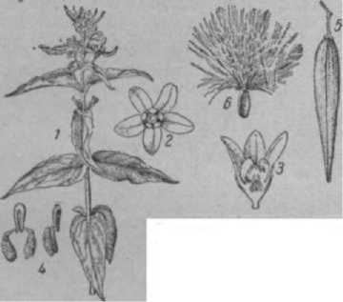

**Ластовень:** *1* — цветущая верхушка; *2—* цветок свер­ху; *3* — цветок в разрезе; *4* — пыльца с зажимом;

**5—** плод; *6* — семя.

также в хлебах, среди подсолнечника, кукурузы, по сенокосам и в лесных полосах. Чрезвычайно быст­ро распространяется с помощью летучих семян.

**ЛАСТОЧКИ** (Hirudinidae), сем. из отряда во­робьиных, характеризуются широким клювом, очень длинными крыльями и маленькими ногами. Прекрас­ные летуны: пьют и купаются налету; налету кор­мят птенцов, покинувших гнезда; питаются различны­ми насекомыми. Одна Л. за лето поедает до миллио­на насекомых, особенно мух, комаров, бабочек и др.

Вопрос о поедании Л. пчел — спорный. Есть дан­ные, что в желудках Л. находили остатки пчел. Одна­ко считают, что существенного вреда Л. пчеловод­ству не причиняют. Поэтому уничтожать их и разо­рять гнезда не рекомендуется.

**ЛАСТОЧНИК,** ваточник (Asclepias cornuti Des.), многолетнее декоративное и нектароносное р-ние, выс. от 80 до 150 *см,* сем. ластовневых. Обра­зует куст, состоящий из разветвлений одного стебля. Стебель короткоонушенный, листья длинные, узкой опальной формы, покрывающие все р-ние. Цветки грязнопурпуровые, очень душистые, соединены по 40—80 шт. в красивые щитковидные соцветия, рас­положенные в пазухах листьев. Цветение начинает­ся снизу. Лепестки вместе с чашелистиками отогну­ты книзу, вследствие чего в центре цветка обнажается корона из пяти крупных бледнорозовых воронко­образных нектарников. В каждой воронке вмещается более 3 *мг* нектара, а в цветке в целом до 15 *мг.* Один цветок выделяет нектар в течение 7—8 дней. Медо- продуктивность Л. 300 кг и больше с 1 *га.* Мед свет­ложелтый, душистый, очень хорошего вкуса. После отцветания на р-нии образуется 1—2 плода, напоми­нающих по форме тело ласточки.

К почве неприхотлив, засух не боится, укореняет­ся очень сильно и на одном месте при ежегодном

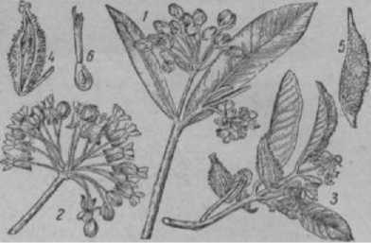

Ласточник: *1* — **перхушка** с бутонами; 2 — расцветшая кисть- *3* — **побег** с плодами; *4* — **лоинуьший** плод; *5* — семена **без** оболочки; 6 — семя.

осеннем удобрении перепревшим навозом может дер­жаться 10—15 лет. Весьма пригоден для разведения на припасечных участках по всей юж. полосе до ши­роты Москвы. Севернее разводят корневыми черен­ками, к-рые высаживают весной прямо в грунт. На Ю. семена высевают весной в плошки в холодный парник. Через 2—3 недели после всходов окрепшие сеянцы высаживают на постоянное место. В **первые** два года необходимы прополка и полив. В дальней­шем не требует особого ухода. При размножении се­менами зацветает на третий год, а черенками — на второй.

**ЛЕБЕДА,** марь (.Chenopodium), широко рас­пространенное ветроопыляемое однолетнее сорное р-ние сем. маревых. Имеет много видов и форм. Во вторую половину лета и осенью, когда беднеет пыль- ценосная флора, пчелы берут с Л. пыльцу, преиму­щественно по утрам. Встречается на полях, огоро­дах, по дворам пустырям повсеместно в СССР.

**ЛЕВИЦКИЙ** Казимир (1847—1902), знаменитый польский пчеловод, изобретатель общеизвестного улья, названного его именем, широко распростра­ненного не только в Польше, но и по всей России. Л. стал заниматься пч-вом еще в юности. Для из­учения пч-ва в других странах он побывал в Италии, Франции, Германии, Австрии, Швейцарии.

Улей Левицкого — одноярусный, с глухим дном и 15—18 смыкающимися сверху рамками и двумя пер­пендикулярно расположенными друг к другу крыш­ками, причем основная крышка имеет два ската, а боковая сделана односкатной. Кроме того, в улье есть задняя боковая дверка, пользуясь к-рой можно видеть работу пчел на крайних рамках, не раскры­вая улья. Размер рамки Л. установил 250 Х450 *мм,* что б. или м. отвечает размерам сотов, отстраиваемых пчелами в естественном состоянии. Рамочный **улей** Л. был прост для работы, не представлял особых за­труднений при переходе от колодного к разборному пч-ву. Описание устройства улья и способы рабо­ты в нем Л. изложил в книге «Пчеловодство» (5 изда­ний), переведенной на русский язык в 1888 и 1910 *Любарским* и Ф. Домбровским.

Л. широко известен и как пропагандист *рацио­нального пч-ва.* Им был учрежден в Варшаве пчело­водный музей, на организацию и содержание к-рогоон затратил все свои личные средства. Этот музей был организован для наглядного обучения пчеловодов и с целью развития пч-ва не только в Польше, но и по **всей** России.

**ЛЕВКОИ,** матт иола (Matthiola R. Вг.), ши­роко известное декоративное р-ние, сем. крестоцвет­ных. Для пч-ва представляют интерес при массовых посадках в парках и цветниках лишь немахровые формы, дающие нектар. Близка к Л. по медоносно- сти желтофиоль, многолетнее р-ние того же сем., с душистыми темножелтыми, иногда коричневыми цветками. Нектарники расположены у основания двух коротких тычинок. Желтофиоль хорошо посе­щается пчелами и дает нектар с июня по август. Пыльца бледножелтая.

**ЛЕВОВРАЩАЮЩИЕ МЕДА, см** *Поляримет­рическая оценка меда.*

ЛЕВУЛЕЗА, см. *Плодовый сахар.*

**ЛЕДЕНЕЦ,** твердый корм пчел, сваренный из **сахара,** обычно применяется при зимней подкормке пчел. Л. приготовляется так: на 5 объемных частей сахара берут 1 часть воды, воду доводят до кипения и, беспрерывно помешивая, постепенно всыпают сахар, чтобы он не пригорел. Рекомендуется во время варки прибавить лимонной кислоты из расчета 1,25 *г* на 1 *кг* сахара. Сироп варят на малом огне до тех пор, пока капля сиропа будет быстро затвердевать на мокрой бумажке.

**Сваренный** Л. разливают в посуду слоем 20— 30 *мм,* предварительно смочив посуду водой, иначе . 1. прочно пристанет. Хорошей формой для разливки **Л ■** может служить рамка с подклеенной с одной сто­роны бумагой. Рамку кладут на гладкий стол, бумагу смачивают водой и наливают Л.’ Когда Л. начнет затвердевать, надо сделать на нем толстым ножом бороздки, чтобы после легче было ломать его на пра­вильные части. Хорошо сваренный Л. быстро твер­деет, поглощает влагу из воздуха, отчего как бы отпо­тевает и делается липким.

Л. дают в гнездо в рамке или кладут на рамки над клубом пчел. Сверху Л. кладут 2—3 лучинки для прохода пчел, а гнездо хорошо утепляют.

ЛЕЖАКИ, см. *Горизонтальные ульи.*

**ЛЕКАЛО,** шаблон, станок , особое при­способление, облегчающее изготовление или сборку деталей, с помощью к-рого одновременно до­биваются точности (стандар­та, однородности) размеров изделий. В пчеловодстве Л. употребляется: 1) для скола­чивания ульевых рамок,

1. 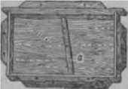для *наващивания рамок,* 3) для забивания в рамки разделителей, 4) для сборки ствовать внутреннему размеру рамки. Глубина фаль­ца, или уступа, должна составлять 12 *мм,* чтобы поло­женный на Л. лист искусственной вощины приходил­ся точно посредине брусков рамки, к к-рой он приващивается. Для наващивания гнездовых и мага­зинных рамок необходимо иметь два Л., соответ­ствующих размеру каждой рамки. Чтобы искусствен­ная вощина не прилипала, площадку Л. во время работы смачивают водой. Правильно навощить рамку и прикрепить вощину к проволокам без Л. не удается.

корпусов улья.

Доска-лекало для ено- 1) Л. длясколачи- **лачивания** рамок с за- в а н и я рамок пред-

**вертышем (о).** ставляет собой деревянную

доску с четырьмя закрайками, между к-рыми укла­дывают и плотно прижимают заверткой заранее отпиленные по размеру рамочные бруски. Уложенные и зажатые так. обр. бруски сбивают в Л. гвоздями, **а** затем, ослабив завертку, вынимают готовую рамку.,

*2)* Л. для наващивания рамок со­стоит из сплошной четырехугольной доски с выре­занными со всех сторон фальцами, в к-рые кладут рамку или для упрощения конструкции снизу цель­ной доски прибивают две параллельные планки. Выступающая часть *Л.—*площадка—должна соответ-

1. Л.длязабиванияв рамки разде­лителей делают из бруска древесины твердой породы (дуб, бук, ясень, береза), в торцовой части к-рого сделаны по толщине рамочных брусков одно или два гнезда глубиной 37 *мм* (шир. рамки 25 лмД- + 12 *мм* выс. разделителя). Для забивания раздели­теля рамку вкладывают в гнездо Л. и вколачивают разделитель до упора молотка в торец лекала. Кроме того, для забивания разделителей иногда применяют особые мерки и наковальни, а также метчики (см. *Разделители рамок).*
2. Л.-станок для сборки ульев из деталей заводского изготовления или кустарной вы­работки делают из дерева твердой породы примени­тельно к размерам корпуса двухстенного улья. Ста­нок состоит из: а) двух крестовин (наглухо при­крепленной нижней и съемной верхней, имеющей отверстия по концам); б) четырех вертикальных стоек (с проушинами вверху), вдолбленных в нижнюю крестовину; в) дна, укладываемого на нижнюю крестовину; г) ножек. При сколачивании ульев на дно станка устанавливают вертикально стенки кор­пуса и слегка заклинивают их с боков с помощью восьми деревянных клиньев. Затем надевают на стойки верхнюю крестовину и опускают се прямо на корпус, слегка заклинивая четырьмя клинь­ями меньшего размера, вставляемыми в проушины стоек. Как только стенки корпуса плотно встанут на свои места и будут аккуратно подогнаны, их оконча­тельно зажимают боковыми и верхними клиньями и сколачивают корпус гвоздями. Один и тот же ста­нок можно использовать для сколачивания корпу­сов двухстенных и одностенных ульев, а также *под- ирышнзиов* и *магазинов.*

**ЛЕПТ0М0Н03 ПЧЕЛ,** *инвазионная болезнь,* вы­зываемая микроскопическим одноклеточным орга­низмом из класса жгутиковых Leptomonus apis, паразитирующим в тонкой и прямой кишке пчелы. Скопления этих паразитов можно различить нево­оруженным глазом на тонкой кишке в виде округлых или железистых телец желтого или охристо-желтого цвета. Встречаются паразиты у рабочих пчел, трут­ней и, редко, у маток.

**ЛЕСНОЙ ВЗЯТОК,** сбор пчелами меда с лесных угодий, а также с лесных опушек, гарей, прогалин, полян и вырубов.

Сплошной древостой , т. е. площадь, занятая сомкнутым лесом, дает взяток для пчел толь­ко в том случае, если в состав древостоя входят *липа, клен (остролистный), вяз,* а на Ю. европейской части СССР, кроме того, *каштан, явор* (белый клен), на Дальнем Востоке — *бархат амурский.* При от­сутствии этих пород сплошной лес почти не дает взятка для пчел, т. к. под его сомкнутым пологом подлесок и травы развиваются слабо. Небольшой взяток в этом случае м. б. только рано весной с *медуницы аптечной, подснежника, ветреницы,* иво-' вых кустарников и др. медоносов, цветущих до рас-

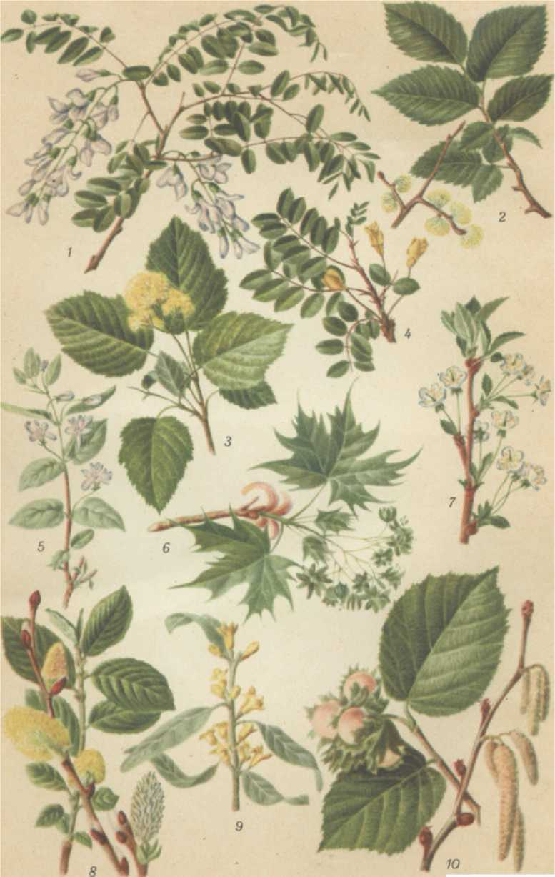

**Кормовая база пчеловодства. Медон осные** породы **полезащитных лесных полос:** 1— белая акация; *2 —* вяз обыкновенный; *3 —* липа; *4 —* жел­тая акация; *5—*жимолость татарская; *6—*клен татарский; *7—*вишня степная;

*8* — ива; *9* — лох узколистный; *10* — лещина (орешник). .

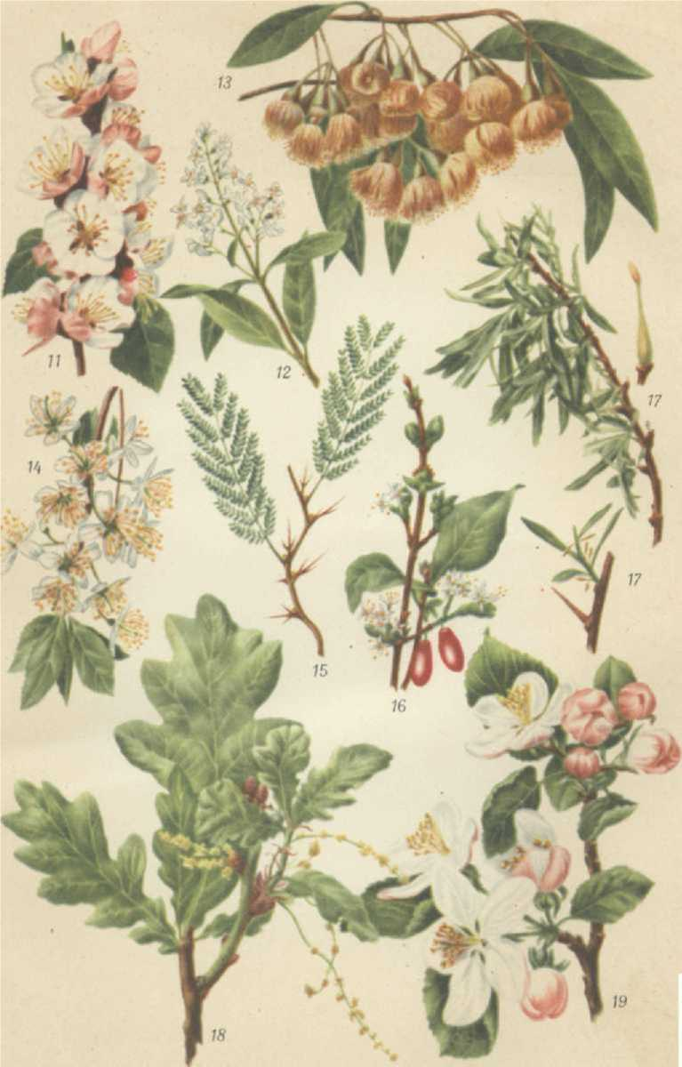

**Кормовая база пчеловодства. Медоносные породы полезащитных лесных полос** (продолжение): *11 —* абрикос; *12 —* бирючина; *13 —* эвкалипт; *14* — слива; *15* — гледичия; *16* — кизил; *17* — облепиха; *18* — дуб; *19* — **яблоня** лесная.

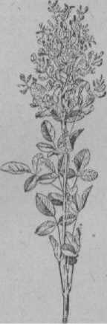

Леспедеца.

пускания листьев на деревьях. Наиболее бедный взя- . дают густые леса, состоящие из одной к.-л. ной породы, напр. сплошные осинники, берез­ники, ельники, сосновые боры.

При редком древостое лес дает более обильный взяток, т. к. в нем больше кустарников и трав; кроме того, солнечное освещение усиливает нектаро- выделение растений. Опушки, редколесье, прогалины и поляны, хорошо освещен­ные солнцем, обильно зарастают медоносными кус­т ।ринками, травами и потому дают хороший взяток.

средней и северной полосе СССР на лесных ушках, прогалинах и полянах растут ивовые тарники, *малина (лесная), ежевика, крушина (лом-* 1 коя *ислабительная), волчье лыко, жимолость, вереск, пика, брусника, рябина, клен (полевой, остролист­, , татарский), яблоня, груша, боярышник* и др. равяном покрове здесь встречаются *кипрей, дягиль шракийв. лекарственный), сныть, клевер (белый* и *выси), василек (луговой* и *перистый), чистец, ду~ меца, медуница аптечная, подснежник, золотарник, ичник (шишковатый), будра плющевидная н* дру- медоносы. Кроме перечисленных медоносов, в ле­ках Алтая растет *акация (желтая),* а на Дальнем токе — *леспедеца.* В юж. лесах опушки и поляны астают такими медоносными кустарниками, как *биронос, бирючина, кизил, ирга* и др.

Вырубки обычно дают обильный взяток. В лесах средней полосы, С. и Сибири на вырубках обра- )тся густые заросли первоклассных медоносов — кипрея и малины. Массовое появление медоносов начинается на второй год после порубки и наблю­дается в течение 5—6 лет, затем их постепенно за­глушает подрастающий лесной молодняк, преимуще­ственно осинник, что из года в год снижает Л. в. . данной местности.

Чтобы установить возможность получения хоро­шего Л. в., надо выяснить, не используются ли лес­ные угодья под выпас скота, т. к. это чрезвычайно неблагоприятно отражается на их медоносности. Если в лесу нет медоносных деревьев, а медосбор дают только полукустарники и травы, то пастьба скота I сводит Л. в. почти к нулю, т. к. сочные лесные травы плохо переносят стравливание и вытаптыва­ние скотом.

Лесные площади дают хороший весенний взяток, I когда на полях, лугах, выгонах и др. безлесных угодьях медоносы еще не цветут. Л. в. имеет то преимущество, что в лесу меньше сказывается неблагоприятное влияние засухи, чем на открытых местах. Интенсивность Л. в. и его распределение по периодам сезона зависит от состава леса. В широколиственных лесах главный взяток сравни­тельно поздний, кратковременный и бурный. Начи- ***о*** нается он обычно в первой декаде июля и продолжает- ***д*** ся 10—14 дней; суточная прибыль контрольного I улья достигает 10 *кг* и больше.

; В нечерноземной полосе СССР Л. в. бывает ме­г нее бурный и длится почти на протяжении всего „ >на, усиливаясь в июне, с зацветанием малины **|,и** крушины, до 2—3 *кг* в сутки, а в июле, с зацве- ^танием кипрея, суточная прибыль контрольного |улья может доходить до 5 *кг* и больше. В сухих • сосновых борах зап. и с.-з. районов СССР нередко убывает осенний Л. в. с зарослей *вереска.*

См. *цветные таблицы 7, 8, 9, 10.*

ЛЕСНЫЕ ОПУШКИ представляют значитель­ный интерес для пч-ва. На них произрастает много медоносных кустарников и трав, к-рые благодаря хо­рошей освещенности солнцем лучше выделяют нектар, чем под пологом леса. Древесные медоносные по­роды — *липа, клен, вяз* и др., произрастая на опушке, также дают больше нектара, чем в глубине леса. Это обусловливается тем, что деревья имеют более мощ­ную, ветвистую крону и несут на себе больше цве­тов, а хорошая освещенность солнцем увеличивает выработку в р-нии сахаристых веществ.

Л. о. представляют собой лучшее место для поста­новки пасек, т. к. здесь сочетается лесной, луговой и обычно полевой взятки, что делает медосбор более обильным и устойчивым. Кроме того, на опушке леса ульи хорошо защищены от ветра и солнцепека.

См. *Луговой взяток, Организация территории.*

ЛЕСНЫЕ ПОЛОСЫ имеют важное значение в защите посевов полевых культур от вредного влияния засухи и суховеев. Л. п. создают преграды на пути ветра и уменьшают его скорость. Вследствие этого на защищенных полях темп-pa воздуха становится более умеренной, влажность повышается, уменьшает­ся испарение воды из почвы и из водоемов и растения расходуют меньше влаги, чем на открытых местах. Зимою Л. п. способствуют накапливанию снега, вследствие чего увеличиваются запасы влаги в почве. На склонах, балках и в оврагах лесные насаждения снижают смыв водой наиболее плодородного слоя почвы и уменьшают размывы грунта.

Велико значение Л. п. и для пч-ва. В состав Л. п. вводятся различные медоносные и пыльцеиосные р-ния, такие, как *дуб, гледичия, акация (белая), вяз, ясень, тополь, клен, липа, яблоня, груша, слива, вишня, алыча, ивы, рябина, тутовое дерево, лох, облепиха, кизил, смо­родина, акация (желтая), жимо­лость (татарская), бирючина, та­марикс, лещина, шиповник,* и др.

См. *иветные таблицы 7* и *8.*

ЛЕСПЕДЕЦА ДВУЦВЕТНАЯ

(Lespedeza bicolor Toursc.), кустар­ник сем. бобовых, без колючек, со сжатыми нерастрескивающими- ся односемянными чечевицеобраз­ными плодами. Цветет с конца июля до половины сентября и дает нек­тар и пыльцу. Разводится легко семенами и черенками. Зацветает на второй год после посева. Произ­растает на Дальнем Востоке по опушкам лесов, в тени дубовых рощ, на кустарниково-разнотравных лу­гах, по скалистым обрывам. Вместе с *лещиной* образует по вырубкам обширные заросли на склонах гор и холмов. На Верхнем и Нижнем Аму­ре и по р. Уссури Л. д. развивает ветвистые кусты выс. 1—1,6 *м,* к-рые в период цвете­ния покрываются множеством красивых красных цветов.

ЛЕТКОВАЯ ЗАДВИЖКА, приспособление для *регулирования* величины *летка,* т. е. увеличения или уменьшения его ширины. Чаще практикуют двусто­роннее расположение Л. з., позволяющее иметь леток с любой стороны улья. Л. з. может быть устроена в виде деревянной планки, к-рая находится в особом пазу, либо поддерживается посредством жестяных или проволочных скобочек и перемещается парал­лельно передней стенке улья. Ульи нек-рых конструк­ций имеют на передней стенке летковую накладку, в пазу к-рой перемещается деревянный вкладыш-за­движка. Основной недостаток деревянных Л. з.— ненадежность их работы. Вследствие набухания древесины, а также после покраски улья планка «разбухает» и передвигается в пазах или скобах с большим трудом. Тем не менее деревянные Л. з. лучше сложных и ненадежных металлических на­кладных задвижек.

**ЛЕТКОВЫЕ КЛИНЬЯ,** отъемные треугольные бруски, посредством к-рых регулируют ширину *лет­ка;* применяются вместо *летковыг задвижек и летко- вых вкладышей.* Хорошо отфу гованные и обрезанные по угольнику брусья делают несколько толще летковых щелей. Готовый клин имеет вид прямоугольного тре­угольника, причем та сторона, к-рая прикрывает ле­ток, д. б. в 14—2 раза длиннее др.. перпендикуляр­ной стороны. Преимущество применения Л. к. заклю­чается в том, что при их помощи можно образовать леток в любом месте летковой щели, если она доста­точно длинна. Л. к. легко передвигаются, в то время как летковые задвижки при отсырении древесины «заедает». Помимо этого, скос брусков является на­правляющим для движения пчел, садящихся на при­летную доску; поэтому они легче находят вход в улей при смещении улья в сторону. Для каждого улья необходимо иметь два Л. к. разной величины.

**ЛЕТКОВЫЙ ВКЛАДЫШ** в виде деревянного бруска с прямоугольным сечением, применяют для сокращения размера летка (см. *Регулирование летка)* путем закладки части его просвета. Л. в. удобен для ульев с летковым отверстием, сделанным во всю ши­рину передней стенки. В тех случаях, когда летковая щель очень высока, применяют сплошной вкладыш в виде толстого бруска с вырезом в нем отверстия для малого летка. Л. в. легко смещается со своего места и теряется, а при уменьшении или увеличении про­света летка требует замены. Поэтому лучше пользо­ваться *летковыми задвижками* или съемными *лет- коиньям клиньями.*

**ЛЕТКОВЫЙ ЗАГРАДИТЕЛЬ,** металлическая

пластинка с вырезами для прохода пчел, закрываю-



**Летковый** заградитель от мышей.

тая весь просвет летка, чтобы в улей не забрались *мыши.* Л. з. прибивают к леткам сразу же после *сборки гнезд на зимовку,* но еще до наступления не­настной погоды, когда полевые и лесные мыши, пе­реселяясь ближе к жилью, могут забегать на пасеки, проникать в ульи и поселяться в них на зиму. Л. з. остаются на ульях всю зиму, их временно отнимают при чистке летков от *подмора* и снимают накануне дня *выставки пчел.*

Железные Л. з. фабричного изготовления устраи­ваются по принципу *летковой задвижки;* в -^них пластинка с отверстиями для прохода пчел свободно передвигается в стороны. Иногда Л. з. оборудованы дополнительными подвижными пластинками с раз­нообразными вырезами, мелкими отверстиями для вентиляции, вырезами по типу *разделительной ре- иеткп* и т. п.

Использование вместо Л. з. частой проволочной сетки не допускается, т. к. на зимовке обеспокоен­ные или больные пчелы должны иметь свободный выход из улья (см. *Зарешечивание летка).* Летки, имеющие высоту не более 8 *мм,* не нуждаются в Л. з., так как через такую узкую щель мышь про­лезть не может.

**ЛЕТНАЯ ДЕЯТЕЛЬНОСТЬ** пчел маток и трут­ней зависит от состояния семьи, времени суток, погодных условий (темп-ры и влажности воздуха, ветра и пр.), наличия взятка и т. д.

Пчелы обычно начинают вылетать из ульев при темп-ре не ниже +10° в тени. Для лёта пчел средней полосы СССР наиболее благоприятна погода с темп-рой +15—25°; с повышением или понижением ее Л. д. снижается. При темп-ре выше 30° большин­ство пчел прекращает лёт.

К концу зимы, когда кишечник пчел переполнен экскрементами, они могут совершить очистительный *облет* при низкой темп-ре (+4°). Если в семье мало корма, то пчелы начинают вылетать (особенно вес­ной, в период размножения) на сбор пыльцы и нек­тара при +5°. Вылеты при низкой темп-ре обычно связаны с потерями пчел, т. к., попадая в тень, они быстро цепенеют от холода. Молодые пчелы, а также и старые пчелы после зимовки или при перемене места стоянки пасеки (напр., вывоз на кочевку) де­лают ориентировочные облеты. Отмечено, что гор­ные серые кавказские пчелы вылетают при более низкой темп-ре, чем пчелы средней полосы СССР. Начало утренних вылетов и конец вечерних опреде­ляется состоянием погоды, силой взятка, месторас­положением улья и др. условиями (см. *Рабочий день пчел).*

Взяток во многом определяет Л. д. При наличии взятка пчелы вылетают даже в плохую погоду, тогда как в безвзяточное время они более чувствительны к неблагоприятным метеорологическим условиям. Си­ла взятка (количество приносимого нектара) также влияет на лёт пчел, причем здесь все преимущества оказываются на стороне сильных семей. Для ухода за расплодом и для его обогревания в слабых семьях требуется больше пчел, чем в сильных. Поэтому чем слабее семья, тем меньше она выделяет пчел для работы в поле: при весе семьи 1,9 *кг* из нее вылетала в минуту 31 пчела, а из семьи весом 3,0 кг—44 пчелы.

Количество вылетов у отдельных пчел даже **в** пределах одной семьи весьма непостоянно. Так, одни пчелы совершают за день всего 3 вылета, в то время как др. за тот же срок совершают до 26 вылетов. Продолжительность одного вылета также колеблется и может длиться от 8 мин. (иногда меньше) до 1 часа 54 мин. Количество и продолжительность вылетов во многом зависит от расстояния медоносов до пасеки, условий сбора нектара на самом цветке и т. д.

Л. д. маток и трутней связана с ориенти­ровочными облетами и вылетами на *спаривание.* У многих маток и трутней первые вылеты происхо­дят до наступления *половой зрелости,* и, повидимому, связаны, как у пчел, с переполнением задней кишки калом. Поэтому первый вылет является и очисти­тельным. Поведение маток и трутней во время обле­та такое же, какое у рабочих пчел: голова повернута к передней стенке улья, около к-рого они летают, то поднимаясь, то опускаясь, описывая все более и более широкие круги. В последующие вылеты матка, взле­тая, всегда обращается головой к улью и, сделав несколько кругов, улетает дальше. Трутни обычно поднимаются сразу в воздух, не делая кругов.

Матки вылетают на спаривание в хороший сол­нечный день между 12—17 час. (чаще 14—16 час). В пасмурную, хотя и теплую, погоду матки не выле­

тают. Наибольший вылет трутней происходит между 14 и 15 час. Они менее чувствительны к погоде: ле­тают и в пасмурную погоду. Знание Л. д. позволяет установить время осмотра семей с неплодными мат­ками, чтобы не помешать вылету матки на спаривание.

ЛЕТНИЕ РАБОТЫ направлены на завершение плана прироста пчелиных семей, получение высокого медосбора и опыление пчелами с.-х. растений.

В начале июня в средней полосе заканчивают формирование новых пчелиных семей. В это же время или несколько раньше на ульи ставят вторые корпуса, а также магазины для размещения пчел и складывания меда. Перед наступлением взятка произ­водится вывод маток в высокопродуктивных семьях для замены маток, подлежащих смене и выбраковке. В течение всего летнего периода принимают меры для усиленной отстройки пчелами гнездовых и ма­газинных сотов. В июне и июле цветут основ­ные медоносные р-ния (липа, белый клевер, малина, гречиха и др.), составляющие главный взяток; поэто­му особое внимание д. б. сосредоточено на лучшем использовании **пчелами** медосбора. В этих целях подвозят пчелиные семьи к массивам цветущих медо­носных р-ний, чтобы в течение сезона использовать несколько взятков, получить высокий медосбор и опылить с.-х. медоносные культуры. В начале взят­ка, когда в ульи поступает мед хорошего качества, проводится заготовка кормовых рамок для зимовки пчел. Во время медосбора нужно тщательно следить, чтобы соты, заполненные медом, были своевременно отобраны для откачки. С прекращением **взятка,что** можно легко установить по показанию контрольного улья и лёту пчел, снимают с ульев магазины, а осво­божденные от меда соты ставят в ульи для осушки. По окончании главного взятка во избежание воз­никновения *воровства пчелиного* сокращают летки **ульев.**

См. *Весенние работы, Осенние работы, Зимние СаЗонпы, Сезонные работы.*

ЛЕТНЫЕ ПЧЕЛЫ, так называют всех пчел, совершивших первый ориентировочный *облет.* Не так давно летными считали старых пчел, работающих в поле по сбору нектара, пыльцы и воды, а пчел, вы­полняющих работы в улье, относили к молодым, нелетным пчелам. Это неверно. Если семью перенести на новое место, а на старое место поставить улей с расплодом, то слетевшие пчелы будут воспитывать личинок, т. к. среди пчел есть много *пчел-кормилиц,* совершивших свой ориентировочный полет и, сле­довательно, знающих местоположение улья.

ЛЕТНЯЯ ГИБЕЛЬ ПЧЕЛ, вымирание взрослых пчел летом в результате естественного старения, бо­лезней пчел, развития паразитов и истребления пчел хищниками.

**Прщотсутствии болезней** взрослых пчел ежеднев­ное вымирание в среднем определяется в количестве **500—1** 500 пчел от естественного старения, истоще­ния сил, неожиданного ухудшения погоды и от хищ­ников пчел. При этом большинство пчел погибает в поле, но часть состарившихся пчел погибает на тер­ритории пасеки, на прилетных досках, на предулье- вых площадках и исчисляется за сутки обычно в пределах единиц. При главном взятке старение пчел ускоряется и смертность их возрастает в 2— 3 раза.

Причины массовой Л. г. п. разнообразны. Она возможна в особенности от *токсикозов,* а также *за­разных болезней* и наиболее часто *миазов, септи­цемии* и *мелеоза.*

Причины Л. г. п. устанавливают на основе пасеч­ной и лабораторной диагностики.

См. *Майская болезнь.*

ЛЕТОК, отверстие в стенке улья, через к-рое выходят и входят пчелы и через к-рое осуществляется *вентиляция ульев.* Чистка ульев (удаление сора и т. п.) производится пчелами также **через** Л., если он расположен на уровне пола улья.

В зависимости от расположения Л. относительно сотов в улье различают *холодный занос* гнезда, когда ребра сотов обращены к Л., или же *теплый занос,* когда рамки стоят к Л. плашмя. Наиболее часто Л. делают на холодный занос, т. к. вентиляция ульев при расположении рамок на теплый занос протекает хуже. Кроме того, при теплом заносе пчелы неохотно складывают мед на первой от Л. рамке, особенно на той стороне ее, к-рая обращена к летку.

В разных *системах умев* Л. имеют различную форму: 1) в виде узких горизонтальных щелей; *2)* круглые; 3) треугольные и квадратные (в неразбор­ных ульях). Длина летковой щели зависит также от *конструкции улья.* Так, в ульях с оборотным дном Л. устраивается во всю ширину **передней** стенки улья; в ульях др. типов Л. значительно уменьшен (в пределах от 10 до 22 *см).* Высота Л. также м. б. различной. Обычная, стандартная высота — 10 *мм,* хотя, чтобы предупредить проникновение мышей, вы­соту легковой щели уменьшают до 8 *мм,* иначе Л. необходимо зарешечивать на зиму *летковым загради­телем.* В ульях с оборотными доньями Л. может достигать в выс. 25 *мм.*

Ульи большинства конструкций имеют Л. на уровне пола, к-рый называют нижним Л. В послед­нее время большое значение придается *верхнему Л.* Через верхний Л. при хорошо заделанном дере­вянном *потолке* и открытом нижнем Л. в период зимовки лучше удаляется отработанный пчелами воздух. В ульях, оборудованных верхним Л., гнездо на зимовке остается сухим, ульи и соты не плесне­**веют,** зимовка протекает хорошо, без значительного *подмора.* Величина щели нижнего Л. регулируется *летковой задвижкой, мтковыми вкладышами* или *летковыми клиньями.* Верхний леток часто делают круглым с клапаном для закрывания. У нижнего Л., а иногда у верхнего, устраивается *прилетная доска.*

См. также *Регулирование летка.*

ЛЕЧЕБНЫЕ СВОЙСТВА МЕДА были известны уже в глубокой древности. 3 500 лет назад пчели­ный мед применялся египтянами для лечения ран и внутренних органов. Гениальный врач и естество­испытатель древности Гиппократ около 2 400 лет на­зад широко и успешно применял пчелиный мед при многих заболеваниях. Выдающийся таджикский философ, врач, естествоиспытатель древности Ави­ценна с большим успехом применял пчелиный мед, считая, что он обладает отличными лечебными свойствами.

В старинных русских рукописных лечебниках имеется немало рецептов, в состав к-рых входит мед для лечения различных заболеваний. Эти лечебники дают следующее определение пчелиному меду: «Мед **есть** сок с росы небесной, который пчелы забирают во время доброе с цветов благоуханных, и оттого имеет в себе силу многу и угоден бывает к лекарству от многих болезней», или: «Мед на раны смрадные пособляет, очем (глазам.— *Ред.)* затемнение отда­ляет, помазуючи или пластырь прикладываючи, рас- падлины рта лечит, воду мочевую порушает, живот обмягчает, кашлючим пособляет, ядовитое укушение лечит и укушение бешеныя собаки уздравляет, на раны глубокия добре пособляет, легкому и всем су­ставом нутренним несказанно есть лекарство». Эти лечебники считают, что лечебные свойства меда ока­зывают свое благотворное влияние на людей всех возрастов: «Мед дивий (дикий, лесной, луговой. — *Ред.)* даем без боянства по рассуждению младым и старым, и женатым, и брюхатым, понеже мед ди- Biiii в приятии **невредителен** есть и зачавшемуся во утробе».

Па протяжении нескольких тысячелетий мед успешно применяется для заживления заражен - ных микробами ран. Хороший лечебный резуль­тат объясняется тем, что мед вызывает центробеж­ное течение лимфы изнутри кнаружи. Так, если нанести мед на рану, то уже через час наблюдается интенсивно выступающая жидкость (лимфа), к-рая механически вымывает микробов. Одновременно с этим отмечается энергичный фагоцитоз (уничто­жение микробов лейкоцитами крови). Проф. Кри- ницкий, проф. Смирнов, врач Будай и др. советские медицинские работники с успехом применяли пче­линый мед при лечении разнообразных инфициро­ванных ран. Мед не только механически очищает раневую поверхность от микробов, а губительно действует на них благодаря своим сильным бактери­цидным (убивающим бактерии) свойствам. Установ­лено, что пчелиный мед является ценным бактери­цидным веществом по отношению к микробам гное­родной группы (стафилококки; стрептококки) и кишечной группы (брюшнотифозные, дизентерийные, паратифозные и др. микробы). Высокие лечебные свойства меда отмечены при лечении кожных заболе­ваний. Большой и заслуженной славой пользуется медовая лепешка (с пшеничной мукой) как народно­медицинское средство при различного рода фурун­кулах, карбункулах и т. д.

Народная мудрость нашей Родины гласит: «Мед — лучший друг желудка», и это определение под­тверждается лабораторными исследованиями желу­дочного сока и клиническими наблюдениями над боль­ными. Мед является хорошим лечебным средством при язве желудка и двенадцатиперстной кишки; при употреблении меда отмечается быстрое исчезновение болей, резко снижается кислотность сока желудка, улучшается общее состояние, появляется хороший аппетит и сон. Медолечение дает также хорошие ре­зультаты при заболеваниях печени, желчных путей и особенно кишечника. Установлено, что при заболе­ваниях кишечника (колитах) медолечение одинаково хорошо действует на больного, страдающего поно­сами или запорами. Это дает право считать, что пчелиный мед в умеренных количествах регулирует **деятельность** кишечника.

При заболеваниях сердечно-сосудистой системы применение пчелиного меда дает очень хорошие ле­чебные результаты. Сердце, к-рое беспрерывно, всю жизнь работает, нуждается в глюкозе или меде. Проф. Голомб при лечении различных **сердечно­**сосудистых **заболеваний** благодаря применению меда с успехом обходился без сердечных лекарственных средств. Это вполне понятно, т. к. мед является луч­шим средством, питающим сердечную мышцу и обо­гащающим гликогенные резервы (депо) организма. Установлено, что при заболеваниях сердца мед ока­зывает неоценимую услугу ослабленной сердечной" мускулатуре.

О высоких лечебных свойствах пчелиного меда при легочных заболеваниях было известно уже в древней Индии. Народная медицина широко приме­няет пчелиный мед при легочных заболеваниях, особенно при легочном туберкулезе. Врач Иойриш в терапевтической клинике, руководимой заслуженным деятелем науки проф. Удинцевым, успешно приме­нил пчелиный мед при легочном абсцессе (нарыве) и туберкулезе легких. При регулярном потреблении 100 *г* меда в день у больных было отмечено субъек­тивное и объективное улучшение, выразившееся в хорошем самочувствии, прибавке в весе, уменьшении скорости оседания эритроцитов и т. д. При заболе­ваниях верхних дыхательных путей медолечение известно давно и широко применяется в народной медицине. Акад. Скворцов рекомендует 10—15%-ный раствор меда в качестве «разрешающего» полоскания. Врач Кизельштейн успешно применял 10%-пый рас­твор меда при атрофических процессах верхних дыхательных путей.

В течение нескольких тысячелетий пчелиный мед широко и успешно применяется для лечения различ­ных заболеваний глаз. В наши дни пчелиный мод используется при различных заболеваниях глаз и широко применяется не только народной медици­ной, но также клинической.

Давно замечено, что при заболеваниях нервной системы мед оказывает хорошее влияние. Еще в конце прошлого столетия проф. *Цеселъский* спра­ведливо указывал, что стакан воды с медом, выпитый нервным больным вечером, обеспечивает ему спокой­ный сон. Лауреат Сталинской премии проф. Боголе­пов и врач Киселева успешно лечили хорею (нервное заболевание у детей на почве ревматизма) пчелиным медом (во время медолечения применение к.-л. меди­каментов было исключено).

Пчелиный мед представляет исключительную цен­ность для детского организма. Исследователей дав­но интересовал вопрос о влиянии пчелиного меда на содержание гемоглобина в крови у здоровых и ослаб­ленных детей. Под наблюдением находились родные братья, имевшие совершенно одинаковый пищевой режим. Но один получал дополнительно мед с мо­локом, а др. только молоко. У мальчика, получав­шего мед с молоком, до опыта было в крови 53% ге­моглобина, а после **опыта** — 82%; у второго (полу­чавшего молоко) до опыта было 70% гемоглобина, а после опыта — 78%. Повышение гемоглобина крови на 29% является прекрасной иллюстрацией значе­ния меда, как ценнейшего продукта питания.

Пчелиный мед является редким лекарством, со­четающим приятные и высококалорийные свойства. Несмотря на то что химический состав пчелиного меда полностью еще не изучен, однако можно ска­зать о нем, как о весьма сложном и важном про­дукте питания. Основным компонентом меда являет­ся виноградный сахар и плодовый сахар.■ Вино­градный сахар (глюкоза) применяется в современ­ной медицине при лечении многих **заболеваний.** Мед содержит ряд *ферментов* (инвертаза, диастаза, ката­лаза, пероксидаза, липаза), действие к-рых ле­жит в основе нормальной жизнедеятельности чело­века. В меде имеются минеральные соли: кальций, натрий, калий, магний, железо, хлор, фосфор, сера, иод, содержание к-рых в меде и в сыворотке крови человека почти одинаковы. Пчелиный мед содержит антибактериальные (противомикробные) вещества — ингибиторы, к-рые угнетают микробов, создают им неблагоприятные условия для размножения и раз­вития, и они погибают. В пчелином меде обнаружены *витамины,* органические кислоты (яблочная, винная,

щавелевая, лимонная, муравьиная), растительный белок и биогенные стимуляторы. Пчелиный мед как диетический продукт можно применять одновременно с лекарствами и при лечении водными процедурами. Можно вводить мед в организм больного с помощью питательных и лекарственных клизм.

Исключительно полезно добавление меда к раз­личным кашам (манной, рисовой, гречневой,пшенной, овсяной, перловой и др.), т. к. он повышает калорий­ность, улучшает вкусовые свойства и усвояемость. Особенно полезно добавлять мед к молоку, сливкам, сметане, творогу, кефиру. Приятно и полезно так­же подслащивание медом компотов, киселей, муссов и т. д. Пчелиный мед благотворно действует на весь организм, повышая его сопротивляемость к инфек­циям и внешним вредным влияниям.

Большое значение при медолечении имеет как доза меда, так и время приема его. Наблюдения по­казывают, что суточной дозой меда для взрослого человека д. б. 100 *г,* максимально — 200 г. Это коли­чество меда следует распределять следующим обра­зом: утром 30—60 г, днем 40—80 г, вечером 30—60 г. Принимать мед следует за полтора-два часа до еды или через 3 часа после нее. Мед необходимо рас­творить в полустакане или стакане теплой кипяче­ной воды и медленно выпить.

В нек-рых, очень редких, случаях принимать мед нельзя. Встречаются люди, страдающие повышен­ной чувствительностью к пчелиному меду (см. *Идио­синкразия),* сахарным диабетом и ожирением; им принимать мед не следует. Имеются клинические наблюдения, что больные сахарным диабетом зна­чительно лучше переносят мед, чем сахар, благода­ря наличию в нем левулезы. Однако в таких случаях всегда следует советоваться с врачом.

**ЛЕЧЕБНЫЕ СВОЙСТВА ПЧЕЛИНОГО ЯДА** были известны в глубокой древности, о чем имеют­ся указания в древней китайской медицине и в фармакологии Древней Греции. Русская народная медицина издавна установила многогранные лечеб­ные свойства яда пчел.

Исключительно большое применение в народной медицине, а в последнее время и в научной медици­не, имеет пчелиный яд при лечении суставного ревма­тизма. Еще в 1897 русский военный врач *Любар­ский* опубликовал статью, в к-рой сообщил об успеш­ном применении пчелиного яда (в виде ужалений) при лечении тяжелых случаев ревматизма. В 1912 венский врач Р. Терч собрал сведения о 660 боль­ных ревматизмом, к-рые лечились с помощью пче­линых ужалений. Полное выздоровление было от­мечено у 544 больных, улучшение у 99 и без улуч­шения осталось 17 больных. При этом к последним двум группам Терч относит больных в очень тяже­лом состоянии и больных, преждевременно прекра­тивших лечение.

В настоящее время известно немало случаев успешного лечения суставного ревматизма пчелиными ужалениями. Многочисленные наблюдения пока­зывают, что среди пчеловодов благодаря пчелиным **ужалениям** заболевания ревматизмом очень редки.-

Давно отмечено хорошее действие яда пчел при лечении различных заболеваний нервов, особенно ишиаса (седалищного). Об этом свидетельствует не только народный опыт, но и наблюдения клиники нервных болезней. Крупный советский невро­патолог акад. Кроль был пионером в деле при­менения пчелиного яда при заболеваниях нервов, гл. обр. ревматического происхождения.

Почти сто лет назад проф. Лукомский указывал на лечебные свойства пчелиного яда при лечении малярии.

Наблюдения последних лет показывают, что пче­линый яд является хорошим средством при гипер­тонии, т. к. в его состав входит гистамин — вещество, обладающее мощным гипотензивным (снижаю­щим кровяное давление) свойством.

При лечении пчелиным ядом необходимо учи­тывать, что у нек-рых людей отмечается повышенная чувствительность организма к нему (см. *Идиосин­кразия),* и необходимо соблюдать осторожность при его применении или использовании пчел для ужале­ний.

**ЛЕЧЕНИЕ ПЧЕЛ,** совокупность мер воздействия на больных пчел, с целью устранения ненормального состояния и болезни всей пчелиной семьи. В системе лечебных мероприятий различают меры, направлен­ные к повышению устойчивости организма пчел (см. *Иммунитет),* и меры, направленные к ликвидации непосредственной причины, вызывающей болезнь. В практике пользуются обычно комбинированием обоих типов лечения, поскольку на развитие и тече­ние болезней пчел влияют условия их жизни, корм­ления, содержания и ухода. При незаразных забо­леваниях улучшение условий жизни (кормления, ухода) пчел ведет не только к усилению жизнестой­кости их организма, но и устраняет обычно причину заболевания. Достаточно своевременно подкормить семью, утеплить гнездо, провести облет и т. д. для того, чтобы устранить такие заболевания, как *засту­женный расплод, сухой засев, пыльцевой токсикоз* и другие *незаразные болезни.*

При лечении *заразных болезней* улучшение ухо­да, кормления и содержания повышает сопротивляе­мость и защитные свойства организма пчел к возбу­дителю заболевания. Одновременно необходимо про­ведение таких мер лечения, к-рые бы вели к гибели возбудителя заболевания в организме пчелы. Это достигается введением в организм пчел соответствую­щих лекарственных веществ. Чрезвычайно важно одновременно устранить возможность дальнейшего проникновения в организм пчел возбудителей болез­ней, что достигается рядом приемов, выходящих, строго говоря, за пределы лечебных мероприятий (см. *Перегон пчел, Дезинфекция),* но тесно с ними связанных, носящих название санитарных мероприятий (см. *Санитария).*

За последнее время советскими авторами изыскан ряд лекарственных веществ и разработана техника их применения для лечения болезней пчел, например *пенициллин, норсулъфатиазолнатрий, сулъфан- трол, саназин, грамицидин, метилсалицилат.* Наряду с лечением уже больных пчел большое зна­чение имеют *профилактические мероприятия,* цель к-рых состоит в предупреждении развития заболе­ваний. Необходимо помнить, что предупредить за­болевание на пасеке легче, чем бороться с ним. Про­филактика предусматривает точное соблюдение вете­ринарно-санитарных мероприятий, правильный уход за семьями и своевременное проведение дезинфекции.

См. *Борьба с болезнями пчел.*

**ЛЕЩИНА,** ореш ник , лесной орех (Corylus Avellana L.), широко распространенный орехоносный кустарник сем. березовых. Цветки Л. раздельнополые, т. е. на одном р-нии тычинковые (мужские) цветки в одних соцветиях (сережках), а пестичные (женские) — в других (в виде листовых почек). Цветет Л. в апреле, задолго до распусканиялистьев, и дает большое количество *пыльцы,* к-рую можно использовать впрок для подкормки пчел.

В СССР, кроме Л. обыкновенной, встречаются еще Л. маньчжурская на Дальнем Востоке, медве­жий орех и Л. понтийская на Кавказе.

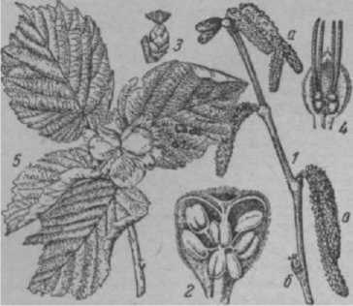

Лещина: *1 —* побег с мужскими сережками (а) и женским соцветием (б); 2 — чешуйка мужской сережки с тычинкам»; *3* — женское соцветие; *4* — чешуика женского соцветия *с* двумя цветками; 5 — ветвь *с* плодами.

ЛЖЕСКОРПИОН (Chelifer concroides L.), ма­ленькое (дл. 1—6 *мм)* паукообразное, похожее с виду на скорпиона, но с широким брюшком, без хвостовидного задне­го отдела. Выступающая впереди пара ротовых конечностей заканчи­вается клешнями. Встречается не­редко в ульях под утеплением. Охо­т ится **8а очень** мелкими насекомыми и, в частности, за бра^лойклещами и другими *паразитами,* чем при­носит **пользу.** Для пчел безвреден.

**ЛИМОН** (Citrus limonia L.), не­высокое дерево сем. померанцевых, приносящее кислые плоды, богатые лимонной кислотой и витамином С. Листья у Л. кожистые, по краям мелкопильчатые, темнозеленые.

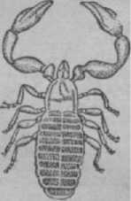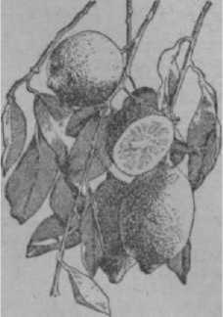Цветки белые (в бутонах розовые), душистые. За­цветает Л. рано весной; плоды созревают поздней осенью. Во время цвете­ния пчелы берут с цвет­ков Л. нектар. Размно­жается Л. семенами,при­вивкой и черенками. Л. начинает плодоносить уже на 2—3-м году.

Лжескорпион.

Кроме описанного ви­да, встречается листопад­ный трехлисточ­

ков ы й Л. (Poncirus trifoliata L.), родом из Сев. Китая, известный на Кавказе (Тбилиси) и в Крыму (Никитский бо­танический сад) под на­званием «Китайский кар­лик», или лимон Мейера. Это ветвистый кустарник с длинными колючками и мелкими плодами.

ЛИНЕЕЧНЫЙ УЛЕЙ, переходный тип улья между неразборным *(колода, дуплянка, сап'Пгка)* и *рамочным ульем.* Был изобретен в 40-х годах XIX в. *Салъватъевым, С. Д.* и представлял в свое время значительный шаг вперед, т. к. открылась возмож­ность разборки и осмотра *гнезда пчел.* Л. у. отли­чается от современных ульев тем, что вместо рамки, ограничивающей сот деревянными планками со всех сторон, в этом улье имелись только верхние план­ки (линейка), к к-рым пчелы прикрепляли верхнюю часть сота, другие же края сотов прииащинались ими к стенкам и полу улья. Поэтому при разборке улья было необходимо подрезать соты снизу и с боков. С появлением рамочного улья Л. у. быстро вышли из употребления.

ЛИПА (Tilia), древесная порода, произраста­ющая в лесах, парках и населенных местах; пер­воклассное медоносное р-ние, дающее в ряде местно­стей средней полосы и Приуралья, а также на Даль­нем Востоке главный взяток. Медопродуктивность Л. высокая: **каждый** цветок Л. выделяет ок. 25 *куб. мм* нектара; одно дерево Л. среднего возраста, растущее в благоприятных условиях почвы и рельефа, в теп­лую влажную погоду дает до 30 *кг* меда, а иногда и больше. Медопродуктивность может доходить при благоприятных условиях до 1 000 кг с 1 *га* сплошного липового насаждения.

Л. очень чувствительна к местоположению и погоде. Это влияет на ее медоносность и время цве­тения.

В нек-рых местностях Л. слабо выделяет нектар и не играет почти никакой роли в медосборе. В дру­гих р-нах она медоносит не каждый год. Слабый взя­ток с Л. или его полное отсутствие объясняются пре­имущественно условиями погоды в весенний период, когда она набирает цветочные почки и накапливает запас углеводов. Резкий холодный ветер и ливни также обрывают липовый взяток, холодная и пасмур­ная погода сильно его снижают; наоборот, наиболь­шее нектаровыделение бывает в теплую солнечную погоду с перепадающими небольшими дождями.

При нормальных условиях Л. зацветает в сред­ней полосе СССР около 1—12 июля (на Ю. раньше, на С. позднее). Цветение продолжается в среднем **12—13** дней (от 5 до 25). При неровном рельефе цве­тение может растянуться, т. к. одни деревья будут зацветать раньше, др.— позже. Наличие различных видов Л. (например, в парковом х-ве), цветущих в разное время, удлиняет медосбор.

Цветки обыкновенной мелколистной Л. висят гроздьями или кистями. Черешок кисти выходит из продолговатого пленковидного прицветника. Нек­тар выделяется и удерживается на мясистом чаше­листике. Цветки мелкие, зеленовато-желтого оттенка и приятного специфического запаха, распространяю­щегося на всю окрестность. Наибольшее посещение Л. пчелами наблюдается утром и под вечер.

Липовый мед, откачанный из сотов до запечаты­вания его, обладает довольно острым вкусом; запе­чатанный же и вполне созревший в улье считается одним из лучших столовых медов. При засахаривании липовый мед превращается в слегка желтоватую (реже сероватую) твердую массу.

В пределах СССР произрастают и разводятся сле­дующие виды Л., отличающиеся наибольшей медо- носкостью.

1. Л. мелколистная (Т. cordata Mill.), наиболее распространенный вид, образующий в Баш­кирии сплошные леса. Тыльная сторона листьев у

этой Л. сизо-зеленая, лицевая сторона гладкая, тем­нозеленая; цветки желто-белые, собранные по 5—11 в **к** неге ное соцветие. Л. мелколистная лучше медоносит на водопроницаемой плодородной почве при откры­том местоположении. В средней полосе цветет в ■середине июля.

1. Л. б е л а я, или серебристая (Т. argen- tea Desf.), распространена в СССР значительно ме­нее предыдущей; растет на Ю. и Ю.-З.; называется иногда венгерской. Листья ее широкие, яйцевидные, постепенно заостренные, темнозеленые, с тыльной стороны белой окраски, густовойлочные; цветки светложелтые. Цветет позднее Л. мелколистной при­мерно на 1 месяц.
2. Л. крупнолистная (Т. platyphyllus Scop.), растет в Крыму и парках юга и Ю.-З. Украи­ны. **Листья** с обеих сторон светлозеленые со скопле­нием белых волосков в углах нервов; цветки светло­желтые, собранные по 2—5 в соцветие. Чувствитель­на к морозам. Зацветает дней на 15 раньше Л. мелко­листной.
3. Л. амурская (Т. amurensis Кот.), растет на Дальнем Востоке. Достигает 20—20 *м* выс. и до 1 *м* в диаметр!'.
4. Л. мав ьчжу рская (Т. mandschurica Rupr.), выдающееся медоносное р-ние Дальнего Вос­тока. Создает особый сорт дальневосточного меда.

**ЛИПОВКА,** деревянная кадка без крышки, сде­ланная из целого выдолбленного толстого обрубка липы, гладко выструганного снаружи и внутри. Широко используется в Башкирской и Татарской АССР для затаривания и хранения меда. Для укреп­ления дна в одном из концов Л. вырезают (изнутри) глубокие уторы, в к-рые вгоняют хорошо сфугован­ное дно из того же материала. Чтобы вставить дно, утор предварительно распаривают горячей водой, **а** после этого **вставляют** сухое дно и оставляют для постепенной просушки в прохладном помещении. Л. изготовляют разных размеров, чаще емкостью на 10—40 *кг* меда.

**ЛИСТОБЛОШКИ,** медяницы, прыгаю­щие тли (Psyllidae), насекомые из отряда равно-

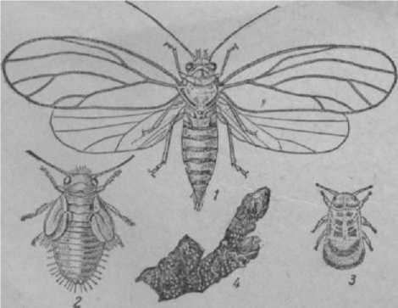

**Листоблошни. Яблонная** медяница: **/ — взрослое** насекомое;

*2* — нимфа; *3* — ли **чин на;** *4* — яйца на **в.тне.**

крылых хоботных, маленькие (1—5 *мм),* похожие на тлей или цикадок, с четырьмя прозрачными крыльями, в покое складывающимися кровлеобраз­но. При быстрых движениях производят прыжки **с** короткими перепархиваниями. Живут на листьях, почках и бутонах, высасывая из них сок. Избыток питания выделяют из кишечника в виде капель. При массовом появлении Л. выделения **бывают так** обиль­ны, что слышится шум, как от дождя, а листья и ветки при этом покрываются сахаристым на­летом — *падью,* привлекающей пчел, о.с и др. на­секомых. Сборы пчелами пади вызывают у них отравление — *падевый токсикоз.*

**ЛИТЕРАТУРА ПЧЕЛОВОДНАЯ,** специальные издания, предназначенные для **читателя-пчеловода.** Литература пчеловодная в СССР имеет более чем 200-летнюю историю. Первая **оригинальная** (непере­водная) статья «Рассуждения о пчелах» появилась в га­зете «Санкт-Петербургские ведомости» в 1741. Статья не имела подписи, и автор ее не установлен. В 1767 была опубликована статья акад. *Рычкова* «О содер­жании пчел», а затем он напечатал еще три статьи о пчеловодстве.

Значительный вклад в Л. п. сделал знаменитый русский пчеловод *Прокопович,* сочинения к-poro в виде отдельных статей печатались в первой половине XIX в. (с 1827) в «Земледельческой газете», «Трудах Вольного экономического общества» и др. изданиях («О пчелах», «О гнильце», «О матках», «О видах гнезд», «Об управлении пчельником» и многие др.).

Пер и одическая Л. п. у нас возникла в 1880, с выходом в свет первого пчеловодного журнала «Записки Новгородского общества пчеловодства» под редакцией *Корвин-Круковского.* Наиболее выделя­лись и претендовали на роль ведущих печатных орга­нов журналы «Русский пчеловодный листок» (редак­тор акад. *Бутлеров),* «Вестник Русского общества пчеловодства» (редактор проф. *Глазенап),* «Пчело­водная жизнь» *(Дернов),* «Пчеловодство» (г. Вятка, .Красноперое), «Листок пчеловода» (Киев, *Аидрия- шев),* «Журнал Казанского общества пчеловодства» *{Логинов),* «Опытная пасека» (Тула).

С октября 1921 *Измайловская пасека* и Москов­ское общество сельского хозяйства стали издавать в Москве журнал «Пчеловодное дело» (а позднее и журнал «Пчеловод-практик»), объединивший во­круг себя лучших, прогрессивных пчеловодов на­шей страны. Одновременно издавались журналы и областного **характера** («Кубанское пчеловодство» в Краснодаре, «Кавказская пчела» в Ростове-на-Дону, «Пчеловодство» в Вятке, «Опытная пасека» — изда­ние Тульской пчеловодной станции и др.). Однако журнал «Пчеловодное дело» (редактор *А. Е. Титов,* заведующий редакцией *И. А. Титов)* быстро занял место центрального пчеловодного органа. На базе этого журнала возник существующий поныне *жур­нал «Пчеловодство».*

Из др. периодических изданий следует отметить издание «Календаря пчеловода». Первый «Календарь» был выпущен Буржинским в 1875. В последнее время традиция выпуска изданий этого типа возобновлена **(«Календарь** пчеловода на 1949 г.» и «Календарь пчеловода», 1951 и 1954).

Непериодические издания занимают **в** Л. п. особое место. Первая оригинальная (непере­водная) книга по пч-ву «Руководство к **полезнейшему** пчеловодству по климату полуденных Российских губерний» вышла на русском языке в 1818, как пред­вестник многообразной и разносторонней русской Л. п. XIX и XX вв. Однако вплоть до 70-х годов XIX в., в соответствии с уровнем пчеловодной наукитого времени, Л. п. носила несистематизированный характер. Среди одних из первых авторов выде­лялись *Витвицкий* («Практическое пчеловодство»), Локорскгш-Жоравко («История усовершенствования улья», 1840; «Опыт исторического обзора развития пчеловодства в России», 1843; «Пчелы, о том как они живут...», 1868), *Трубников* («Руководство для рус­ских пчеловодов»), *Костенецкий* и др.

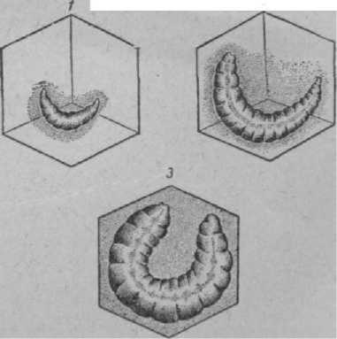Начало популярной, доступной для рядового пчеловода и написанной строго на научных основах Л. п. положил акад. *Бутлеров.* Его книги «Пчела, ее жизнь и главные правила толкового пчеловодства» (1-е издание в 1871, всего вышло 12 изданий), «Как водить пчел» (1-е издание в 1885, всего вышло 11 изданий) и «Правильное пчеловодство, его выгод­ность, его задачи и средства» (1882) по заслугам отно­сят к классическим произведениям пчеловодной ли­тературы. Эту традицию сохранил и *Дернов,* наиболее талантливый автор начала XX в., по книгам к-рого обучалось старшее поколение современных пчело­водов. Его книги «Главные пасечные работы» (вышло **9 изданий),** «Организация пасечного хозяйства», «Пчелы и их жизнь», «Пчеловодные принадлежности», «Омшаники» и др. были лучшими из всех изданий того времени. Из других, наиболее популярных среди пчеловодов авторов предреволюционного периода выделялись: *Потехин* («Краткий учебник пчеловод­ства» и др.), *Красноперов* («Пчелиный устав, или уход за пчелами по правилам пчеловодной науки» и др.), *Панков* («Пчеловодство средней полосы России»), *Шимановский* («Методы пчеловождения»), *Горбачев* («Гнилец и средства борьбы с ним») и др.

После Великой Октябрьской социалистической революции Л. п. получила еще большее развитие. Она оказывала большое влияние на развитие социа­листического пч-ва. За годы советской власти выпу­щено большое количество книг и брошюр по пч-ву. Только центральными — московскими и ленинград­скими — издательствами, не считая переизданий, выпущено около 400 названий Л. п. Многостороння и разнообразна тематика пчеловодной печати со­ветского периода. «Пчеловодная азбука» Абрико­сова, «Пчеловодство» *Кораблева,* «Доходное пчело­водство» А. Е. Титова и М. Н. Зимнева, «Пчело­водство» Комарова и Губина, серия книг «Биб­лиотечка практического пчеловодства», вышедшая под редакцией .акад. *Кулагина,* книга Демыкина «Кооперация в пчеловодстве» и сборник Института пчеловодства «К социалистической реконструкции пчеловодства» — каждая из этих книг говорит об исторических этапах развития пч-ва в нашей стране.

Среди учебников и учебных пособий, получивших всеобщее признание,необходимо назвать «Пчеловодство» Щербины (для подготовки массовых кадров), «Пчеловодство» Комарова, Таранова, Тем­нова и др., «Болезни пчел» проф. Полтева (для техникумов), «Работа на колхозной пасеке» Тара­нова (для колхозных пчеловодов), «Пчеловодство» Климентова (для подготовки председателей колхо­зов), «Рамочные ульи и изготовление их ручным спо­собом» Л куши. Советские учебники по пч-ву, со­ставленные на основе последних достижений науки с учетом опыта работы передовых пчеловодов нашей страны, как самая прогрессивная Л. п., переводятся на иностранные языки и издаются за границей.

В советское время было выпущено большое число справочных изданий по пч-ву. Среди них нуж­но назвать «Краткую энциклопедию пчеловодства» под редакцией проф. *Скорикова* (1928), «Словарь- справочник по пчеловодству» под редакцией Истомина (1937), «Справочник пчеловода» под редакцией Кова­лева (1949). К изданиям этого типа близко примыкают «Мед и воск» Некрасова (1949) и «Важнейшие медо­носные растения» Глухова (1950). Была издана также в переводе американская «Энциклопедия **пч-ва»** *Рута* (1927). Такие книги, как «О меде, воске, пчелином клее и их подмесях» (акад. *Каблукова),* «Естественная история пчелы» и «Породы пчел и способы их улучшения» (проф. *Кожевникова),* **«Управ­ление** летной деятельностью пчел» (проф. А. Ф. Гу­бина), «Породы медоносных пчел» (проф. В. В. Алпа­това), и периодически издаваемые отдельными вы­пусками труды Института пчеловодства являются научной пчеловодной литературой.

К числу научно-популярных книг, вышедших в последние годы, относятся: **Гусельни­ков** «Жизнь пчелиной семьи» (1938) и удостоенная Сталинской премии книга Халифмана «Пчелы» (1950).

Начиная с 1937 стали выходить книги, посвящен­ные передовому опыту в пч-ве. Издание этой серии книг и брошюр способствовало внедрению методов работы передовиков на колхозные и совхозные пасе­ки. Советская Л. п. с честью выдержала экзамен на самобытность, популярность и массовость.

В советский период были также переведены на русский язык и изданы лучшие книги по пч-ву, напи­санные выдающимися зарубежными пчеловодами *{ДнГан, Лайанс, Лангстрот, Рут, Цандер* и др.).

В нашей огромной стране с се разнообразным климатом и растительным покровом в разных р-нах условия для пч-ва различны. Это породило издание местной (зональной, областной) литературы.

По изданию пчеловодной литературы на я з ы- ках народов СССР первое место занимает Украина. Руководства по пч-ву в последние годы издавались также на белорусском, грузинском, ар­мянском, эстонском, латышском, киргизском, осе­тинском, молдавском, азербайджанском, чувашском, татарском башкирском и др. языках.

**ЛИЦИЙ,** см. *Дереза.*

**ЛИЧИНКА,** вторая стадия *развития пчелы,* мат­ки или трутня. За несколько часов до вылупления Л.

**Рис. 1.** Положение пчелиных личинок в ячей-  
ке: *1* — личинка в возрасте одного дня; *2* — ли-  
чинка в **возрасте** двух дней; *3 —***ли чинка** в возра-  
сте трех дней.

яйцо теряет свою светлосерую окраску. Оно стано­вится прозрачным и сквозь оболочку видна Л. К это­му времени *пчелы-кормилицы* приступают к раздаче корма. Корм кладется рядом с яйцом, и Л., как только соприкоснется с ним, начинает извиваться и повора-

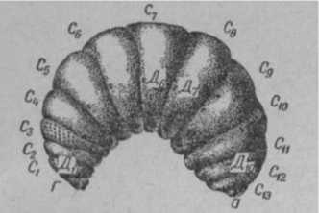

Рис. 2. Личинка пчелы (внешнее строе­ние): Г — голова, *а —* анальное отвер­стие; С,—13 — сегменты туловища;

Д1—ю —дыхальца.

чиваться, отчего оболочка яйца лопается и Л.выходит из него.

По выходе из яйца Л.принимает изогнутую форму, ложится на бок, спиной к стенкам ячейки, и сра­зу же приступает к поеданию окружающего ее кор­ма. Во время еды она движется по кругу, благодаря изогнутой форме тела. Передвижение Л., лишенной ног, происходит от сокращения и вытягивания ею своего тела и продолжается во все время личиноч­ной жизни, за исключением коротких периодов покоя и линьки. Пчелы-кормилицы часто посещают Л. , за все время ее воспитания и развития 10 тыс. раз.

В первые три дня жизни Л. рабочей пчелы и трутня получает *молочко;* этот корм пчелы дают с избытком, в 3—4 раза превышающим вес личинки. С конца третьего дня пчелы-кормилицы начинают давать новый корм — смесь меда и перги. Этим кор­мом она питается до запечатывания ячейки.

Л. матки за все время своего развития получает молочко.

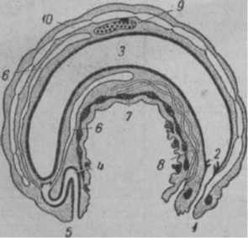

**Рис.** 3. **Схема** расположения органов в теле пчелиной ячейки: *1—* рот; 2 — кольцевые складки; *3* — средняя кишка; *4* — задняя кишка; *5—***анальное** отверстие; 6—маль­пигиевы сосуды; *7* — нервная система;

*—* — прядильная железа; 9 — половые органы; *Ю* — сердце.

Развитие Л. рабочей пчелы длится в открытой ячейке 6 дней и в запечатанной ячейке 2 дня; раз­витие Л. матки —соответственно 5 и 2 дня, а трутня 7 и 3 дня. Указанные сроки могут удлиняться или сокращаться в зависимости от внешней температуры.

Л. покрыта тонкой хитиновой кожицей и имеет вид безногого червячка. Почти прозрачное тело ее перетяжками делится как бы на кольца, в к-рых мож­но различить голову, грудь и брюшко, не имеющие резких границ. По внешней форме и по строению Л. резко отличается от взрослой пчелы.

Кишечный канал личинки состоит из трех отде­лов: передней, средней и задней кишок. В передней кишке имеются небольшая ротовая полость, короткая глотка и пищевод. Медовый зобик отсутствует. Вме- ото клапана — небольшой слой кольцевых мускулов, сокращение к-рых закрывает просвет пищевода. Пищевод открывается в очень объемистую среднюю кишку, к-рая занимает бблыпую часть тела. Этот отдел не соединен с. толстой кишкой. Все непере­варенные части корма скопляются в задней части средней кишки.

Только в конце личиночной жизни, вследствие со­кращения стенок кишечника, эта масса неперева­ренных частей корма прорывает тонкую стенку, со­единяющую среднюю и заднюю кишки, и проталки­вается наружу.

Сердце Л. состоит из 12 камер почти одинаково­го размера. Дыхательная система более простая, чем у пчелы. Воздухоносные мешки отсутствуют, имеются только крупные трахейные стволы. *Маль­пигиевы сосуды* представлены четырьмя длинными толстыми трубками, открывающимися в заднюю киш­ку. *Жировое тело* хорошо развито и заполняет всю полость тела; оно достигает 65% веса всего тела Л. Прядильная *железа* представляет собой две длинные извилистые трубки. *Нервная система* состоит из двух просто устроенных головных узлов (надглоточного и подглоточного) и брюшной цепочки, состоящей из 11 узлов.

*Половые органы* у Л. рабочей пчелы заклады­ваются над кишечником в виде двух валиков. В те­чение всей личиночной жизни происходит развитие зачатков яичников. Число яйцевых трубочек в каж­дом яичнике достигает в среднем 130, а иногда и больше. Так. обр., яичники Л. рабочей пчелы не отличаются от яичников Л. матки. Только в период превращения Л. в куколку появляется разница в развитии зачатков яичника. У матки они продол­жают развиваться, а у рабочей пчелы происходит обратное развитие (регресс) — число яйцевых трубо­чек уменьшается до количества, свойственного рабо­чей пчеле. У трутневой Л. имеются два семенника. В момент запечатывания ячейки семенники дости­гают своей полной величины. Дальнейшее развитие половой системы происходит в стадии куколки.

Л. имеет зачатки органов взрослой пчелы (крыльев, ножек, жала и т. д.), к-рые образовались еще во время развития зародыша.

По мере роста происходит линька Л. Кожица (наружный скелет) Л. не растет, и время от времени она сбрасывает старую кожицу. До момента запеча­тывания ячейки Л. линяет **4** раза. Перед каждой линькой Л. перестает есть. Кожица ее теряет блестя­щий вид и становится матовой. Старая кожица ло­пается на голове и разрывается дальше по спинной части.

**Из**. получившегося отверстия Л. вылезает с новой кожицей. Линька длится ок. 80 минут. Некоторое время после линьки Л. остается непод­вижной и мало ест.

Пятая линька наступает вскоре после прядения кокона. Старая личиночная кожа сбрасывается назад **к** донышку ячейки, гд ' и прилипает к стенке в виде светлокоричневого комэчка. Последняя, шестая линька происходит обычнэ в день выхода пчелы из ячейки или накануне.

По окончании линьки пчела сразу прогрызает ячейку **и** выходит из нее. От движения пчелы куко- лочная кожица рвется на отдельные лоскутки, часть к-рых механически удаляется при выходе молодой пчелы из ячейки (прилипнув **к** ней), а о стальная часть спадает сама или счищается с сота пчелами. Сроки наступления линек показаны в таблице.

Сроки линьки

|  |  |  |  |  |  |  |
| --- | --- | --- | --- | --- | --- | --- |
|  | 1-я  линь­ка | **2-я линь­**  **' ка** | 3-я  линь­ка | 4-я  линь­ка | 5-я  линь­ка | 6-я  линь­ка |
| Матки  Рабо left пчелы .  Трутни | На ка  4  4  4 | ой деш  5  5  5 | . разви  6  6  6 | ия про  7  7  7 | исходит  i 1  13  17 | **линька**  16  21  24 |

См. *Лг*t>'o *матки, Куколка и цветную таблицу3.*

ЛИЧИНОЧНЫЙ КОРМ, смесь меда и перги, к-рым *пчелы-кормилицы* снабжают личинок рабочих пчел и трутней старшего возраста.

См. *Кашица.*

ЛОВЛЯ МАТКИ требует известного навыка, т. к. **нужно поймать** матку, находящуюся в движении сре­ди пчел, **и** посадить ее в клеточку, не причинив ей ни **малейшего вреда.** Отыскав матку на соте,прибли­жают к ней руку в направлении движения матки (но **не навстречу) и** осторожно берут ее за грудку боль­шим **и** указательным пальцами правой руки. Так как **пойманная** матка, сгибая брюшко, старается вы­скользнуть **из пальцев,** ее нужно держать достаточно крепко, но в то же время так осторожно, чтобы не повредить наружные и внутренние ее органы. Опа­саться ужаления не следует, т. к. в этом случае матка не пользуется своим жалом. Пойманную матку не­обходимо тотчас **же** посадить в клеточку, к-рую сле­дует иметь наготове. Матку пускают в клеточку го­**ловой вперед и** закрывают только после того, как она **войдет** вглубь кл точки.

Нельзя брать матку за ножки или за брюшко во избежание повреждения.Чтобы не повредить крылья, особенно е ’ли матку берут за них (что делают нек-рые пчеловоды), следует тщательно очистить руки от прополиса.

**Ловить** матку, находящуюся на стенке улья, краппе неудобно, поэтому предварительно следует заставить ее перейти на сот. Неопытный пчеловод, прежде чем приступить к ловле маток, должен по­практиковаться в ловле **трутней.**

Попытки заставить матку войти в открытую кле­точку, к-рой ей преграждают путь, обычно заканчи­ваются неудачей.

ЛОГИНОВ Виктор Иванович (1876—1931), круп­ный научный работник и общественный деятель в области пч-ва. Родился в Казани в семье портного и прожил там до конца своей жизни. Окончил Казанский **ветеринарный ин-т** с отличием. После IV2—летней работы в земстве сдал в Казанском вете­ринарном ин-те магистерский экзамен. В 1916 году Л. был избран экстраординарным, а через год — ординарным профессором по кафедре гистологии.

После Великой Октябрьской социалистиче! революции, с открытием **в** Казани Института сель­ского хозяйства и лесоводства, читал в нем курс пч-ва и одновременно заведовал отделом пч-ва и пасекой Казанской областной с.-х. **опытной** станции. Из пе­чатных его работ известны: «Улей **Дадана** — Влат- та» (1921), «Как составлять гнезда в ульях Дадана — Блатта и Левицкого» (1922), «Переход от колодных ульев к рамочным» (1928) и др.

Свою многолетнюю научную и педагогическую работу Л. сочетал с большой общественной деятель­ностью. С 1905 по 1921 он был **председателем Казан­ского** общества пч-ва. С 1906 по **инициативе Л.** обще­ство стало издавать «Труды», **переименованные** затем в «Журнал Казанского общества пчеловодства», к-рый он редактировал совместно с А. Е. **Хабачевым.** В 1905 году Л. организовал передвижной музей по пч-ву, составленный из ряда коллекций, моделей, приборов, пчеловодного инвентаря; во время поез­док по Казанской губ. музей служил < **д** повременно и учебным пособием при чтении лекций и выставкой но пчеловодству. Прекрасно владея микроскопической техникой, Л. изучал возбудителей болезней пчел, проводил работы по искусственному осеменению маток, измерению длины хоботка пчел, а также изу­чал вредное действие падевого меда на пчел. Учиты­вая заслуги перед пч-вом, Русское общество аккли­матизации р-ннй и животных избрало Л. своим по­четным членом. В 1926 в связи с 30-летием научной деятельности Совнарком Татарской АССР присвоил Л. почетное звание Героя Труда.

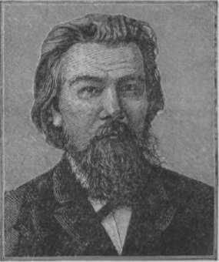ЛОЖЕЧКА, см. *Хоботок пчелы.*

ЛОЗА, см. *Ива.*

**ЛОМАКИН** Владимир Иванович (1859—1906),

известный пчеловод-конструктор, изобретатель ме­догонки особой кон­струкции (без чана), дымаря, а главное, вальцев. Родился в Курской губ. в семье священника. Окон­чив духовную семи­нарию (в 1882), ра­ботал в Харьковском земледельческом **учи­лище** (с. Дергачи) классным наставни­ком и лаборантом.

Пчеловодством Л. стал заниматься с 1886, когда *Бутлеров* вел пропаганду *ра­ционального пчело­водства.* Л. много и упорно занимался мочных ульев и инвентаря, для чего он устроил **в** 1887 у себя мастерскую. Особенно его увлекала мысль о производстве вошины. После трехлетнего настойчиво! о труда в 1890 году Л. удалось изготовить и выпустить первую пару вальцев. Его **вальцы** полу­чили высокую оценку и широкое распространение в России и за ее пределами.

самообразованием, увлекался конструированием ра-

Основанная Л. в Дергачах (под Харьковом) мас­терская теперь превратилась в самый крупный госу­дарственный завод по изготовлению пчеловодного инвентаря.

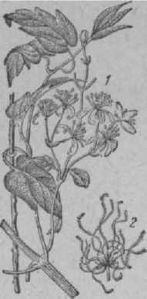ИЛИ паутинистый (А, Ломонос: *1* —цветущий по- tomentosum Schr.), р-ние выс. *бег; s —* **соплодие,**

**ЛОМОНОС** виноградолистный, бородав­

ник (Clematis vitalba L.). травянистое лазящее р-ние, выс. до 4 *м,* сем. лю­тиковых, с перистыми листь­ями и белыми цветками. Цветет с июля по сентябрь и дает пчелам нектар. Мед аро­матный. Сок ядовит, и свежие листья Л. могут вызвать у людей изъязвления на коже. Растет в лесах и зарослях Кавказа, Крыма и Зап.

Украины, под защитой круп­ных древесных р-ний, в полу­тени и на легкой плодородной почве. Культивируется в са­дах и парках юж. и средней полосы для украшения бесе­док и стен. Разводится посе­вом семян осенью, черенками и частями корня.

**ЛОПУХ,** лопушник

(Arctium L.), двулетнее сор­ное р-ние семейства сложно­цветных. Л. волосистый,

свыше 1 *м,* распространенное повсеместно на мусорных местах, пустырях, вдоль заборов, вблизи жилищ, на огородах, по полевым дорогам, рвам, канавам и т. д. Мелкие темнорозовые цветки этого р-ния сгруппированы в корзинки, рас­положенные щитком. Обвертки и стебель под корзин­ками густожелезисто-паутинистые. Цветки с длинной очень узкой трубочкой, образующей внизу расшире­ние, в к-ром сосредоточивается нектар. Нектар прозрачен, желтовато-зеленого цвета, с сильным пряным запахом. Нектарник опоясывает основание столбика. Цветет Л. волосистый со второй половины лета до морозов. Пчелы берут с него нектар и бе­лую пыльцу. Мед темнооливкового цвета, весьма тя­гучий, пряный.

Л. б о л ь ш о й или репейник (A.lappa L.), встречается чаще. В отличие от Л. паутинистого цветочные корзинки у него без паутинисто-шерсти­стой обвертки. Цветки пурпуровые. У обоих видов корзинки по отцветании легко пристают к одежде человека и к шерсти животных. Из семян Л. 'добы­вают репейное масло. Корни применяются в народ­ной медицине.

**ЛОХ,** пшат, д жид да, дикая маслина (Elaeagnus), кустарник или дерево; листья либо се­ребристые, либо золотистые; цветки обычно души­стые; плод — косточковая ягода (у нек-рых видов съедобен). Л. цветет в июне и дает много нектара. Наиболее медоносен Л.у зколистны fi(E.angus- tifolius L.), красивый мощный кустарник, выс. до 5 *м, с* серебристо-белыми удлиненными побегами и (иногда) колючками на укороченных побегах; по наружному виду издали напоминает белую иву. Листья очередные, линейно-ланцетные или эллипти­ческие, на верхней поверхности серовато-зеленые, снизу серебристо-белые, покрытые с обеих сторон серебристыми чешуйками, одевающими также череш­ки и ветви. Цветки маленькие, пазушные, покрыты снаружи серебристыми чешуйками, внутри оранже­вого цвета; в каждом цветочном пучке 2—3 цветка, но обыкновенно из них развивается только один, легко различаемый по заключенной в нем завязи; остальные цветки мужские, пыльники их сросшиеся с венчиком; цветки очень душисты. Л. узколистный

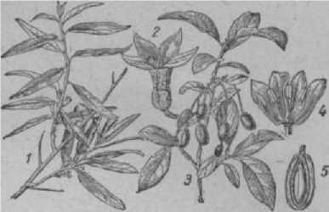произрастает дико на Кавказе, в песчаных степях между Волгой и Уралом и к В. от Аральского моря, в Узбекистане. В одичалом состоянии попадается нередко на юге СССР. Хорошо растет преимуществен­но на сухих местах и переносит даже солончаковую почву. Л.— ценное р-ние для разведения в садах, лесных опушках и для живых изгородей. В условиях Московской области Л. переносит зимы неровно, в средней полосе ненадежен; хорошо растет к 10. от Полтавы. Размножается семенами.

Лох узколистный: *1* — цветущая ветвь; 2 — **цве­ток;** *е* — плодовая ветвь; *4* — цветок вскрытый; 5 — разрез плода.

**ЛУГОВОЙ ВЗЯТОК,** сбор пчелами меда с луго­вых растений.

Характер и величина Л. в. зависит от видового состава произрастающих на лугах медоносов. При оценке медоносности лугов следует различать луга суходольные, заливные, заболоченные и поросшие кустарником.

Суходольные луга в р-нах достаточного увлажнения, напр. в лесной нечерноземной полосе СССР, дают пчелам хороший взяток. На них обычно много *клевера (белого* и *розового),* а также *василька* лугового. Кроме указанных медоносов, на суходолах распространены: *одуванчик, короставник полевой, герань (луговая), кульбаба осенняя, скерда, мышиный горошек* и др. Хотя каждый из этих медоносов в от­дельности дает немного нектара, но в общей слож­ности получается заметное дополнение к основному взятку с клеверов. Весенний медосбор на суходолах начинается в середине мая, с зацветанием одуван­чика, к-рый дает невысокий поддерживающий взя­ток. Наивысшее выделение меда (до 3 кг в день на семью) начинается в первой декаде июня, с за­цветанием белого клевера, и продолжается до скашивания лугов. Осенью луга дают небольшой под­держивающий взяток с отавы белого клевера и куль- бабы осенней.

К Ю., по мере того как климат становится более сухим, луговые угодья переходят в степи **и** на них появляются сильные медоносы сухих степей; *синяк, шалфей (кольчатый,* бабка), *донник (белый* и *жел­тый), мордовник круглоголовый, чабрец* и др.

Заливные луга в южных р-нах с жарким климатом и легкими почвами дают обильный взяток. Здесь произрастают и хорошо выделяют нектар кле­вера — белый и розовый, *мята* полевая, *дербен­ник-плакун* (по сырым местам), *ластовепь* **и** многие др. медоносы. Но в р-нах с умеренным климатом, обиль­ными осадками **и** тяжелыми глинистыми почвамизаливные луга дают слабый взяток, т. к. зарастают злаками, осоками и такими немедоносными травами, как поповник (нивянка), лютик едкий и ползучий, **калужница** болотная (куриная слепота) и др. Клевер белый здесь хотя и растет, но хуже посещается пче­лами, чем на суходолах. Несколько лучше растет и **выделяет** нектар клевер розовый, предпочитающий сырые почвы. Из др. медоносов здесь изредка встре­чаются *спстец, спирея, горец змеиный, гравилат* **речной,** *герань* луговая и др. медоносы. В таких р-нах при выборе местности для пасеки следует отдавать предпочтение суходольным лугам перед заливными.

Заболоченные луга в средней полосе и на севере СССР бедны медоносами. На их кислой **почве** клевера почти не растут и преобладают осоки. Из медоносов здесь изредка встречаются чистец бо­лотный, *сабельник,* гравилат речной, горлец, тавол­га, дербенник-плакун.

**Значительной** медоносностью отличаются заболо­ченные луга в *плавнях* южных рек (Днепр, Днестр, Кубань и др.), где образуются заросли дербенника- **плакуна,** мышиного горошка, *кермека, астры солонча­ковой* и др. медоносов. Следует отметить, что дербен- ник-плакуш мышиный горошек на Ю. гораздо лучше посещаются пчелами, чем в сев. районах.

Луга, поросшие кустарником, обычно дают более сильный взяток, чем открытые. Это объясняется тем, что здесь, кроме луговой рас­тительности, встречаются лесные медоносы —*дягиль, кипрей, василек* перистый, *душица, золотарник* и др.; сама по себе кустарниковая растительность так­же часто состоит из медоносных пород — *ивы, кру­шины, жимолости* и т. д.; кроме того, при скашивании луга около кустов остается значительное количество **нескошенных медоносов,** что удлиняет взяток.

**ЛУК** (Allium), общеизвестное р-ние сем. лилей­ных, имеющее культурные и дикие виды. Все они оносны и требуют перекрестного опыления пче­ла ми, после к-рого развивают семена лучшего **качества. Наиболее** ценны для пч-ва: 1) Л. р е п ч а­т ы и (А. **сера),** двулетнее р-ние, разводится повсю­ду. Цветки беловатые, собранные в крупное много­цветковое соцветие — шаровидный головчатый зон­тик. **Цветет в июле** на второй год после посева и выделяет много нектара даже в сильную жару. Мед **светложелтый,** мало прозрачный, вначале с привку­сом лука, **но** при созревании привкус теряет. 2) Л.- порей (A. porrum L.), двулетнее овощное р-ние, **отличающееся** широколинейными листьями; в пищу **идет так** паз. «ножка», т. е. ствол, образуемый лис­тьями. 3) Л. д у д ч а т ы й, татарка (A. fis- tulosum L.), многолетнее р-ние родом из Сибири, хорошо **перезимовывает** в огородах; цветет в июне **и обильно выделяет** нектар. 4) Л.-с к о р о д а, р е- **8 ан е ц** (A. Schoenoprasum L.), многолетнее р-ние;

**мае-июне; дает** нектар.

**Необходимо** отметить еще следующие медоносные виды Л.: Л.-ч е р е м ш а, или медвежий (A. иг- sinum L.), и Л. сибирская колба (A. vic- toriale L.) — цветут в начале июня. В июле зацве­тают Л. к р у г л ы й (A. rotundum L.), Л. сред- неа ли а т с к и й г о л у б о и (A. coeruleum L.) и .1. **с** и би **р с** к **и** и душ исты ft(A. odoratum L.). В нача ю августа пиетет Л. сибирский (A. ga- lanthum L.). В течение трех недель (май-июнь) цве­тет Л. южностепной обманывающий (A. dec.ipiens Fisch.).

**ЛЫСЫЕ** ПЧЕЛЫ, старые пчелы, потерявшие во­лоски, покрывающие грудь и брюшко.

**ЛЬНЯНКА** (Linaria vulgaris L.), многолетнее сорное ядовитое р-ние, выс. от 30 до 60 *см,* сем. но­ричниковых. Листья очередные, линейно-ланцет­ные. Венчик цветка двугубый, светложелтый, со шпорцем и с оранжевой подушечкой нижней губы; вследствие плотного прилегания подушечки к верх­ней губе мелкие насекомые не могут проникнуть внутрь цветка и достать нектар. Пчелы посещают Л., но слабее шмелей. Цветет она с июня по сентябрь. Произрастает повсеместно в посевах, на парах и по жнивью. Ранние пары с многократным лущением способствуют искоренению льнянки.

**ЛЮБАРСКИЙ** Иван Васильевич (1832—1901), известный пчеловод и общественный деятель пч-ва. Происходил из дворян Казанской губ. Окончил ме­дицинский факультет Харьковского университета и сразу же в качестве военного врача-терапевта при­нял участие в Крымской кампании. После войны был назначен помощником ординатора в военный госпи­таль Новогеоргиевской крепости (под Варшавой), где прослужил свыше 30 лет.

Л. начал заниматься пч-вом в Новогеоргиевской крепости и скоро стал известен как опытнейший пчеловод. Для ликвидации гнильца Л. предложил перегон больных семей в новые ульи на рамки с искусственной вощиной. Интересуясь вопросами повышения продуктивности пчел, он практиковал вывод племенных трутней от лучших (продуктивных) маток и разработал проект организации для **пчел** так наз. *цветочного конвейера.* Эти предложения и нововведения Л. входят и **в** современные обязатель­ные правила по уходу и содержанию пчел.

Л. проявил себя и как член Пчеловодной комиссии

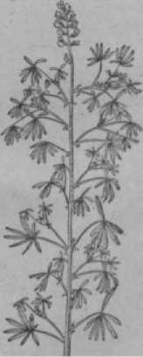мовую ценность и широко воз- Люпин.

Вольного экономического обще­ства. Он был одним из инициа­торов открытия отделения пче­ловодства при Казанском обще­стве сельского хозяйства, а в неурожайный 1891 принял дея­тельное участие в спасении па­сек. Л. известен также как переводчик с польского на рус­ский язык трудов знаменитых польских пчеловодов *Левицкого* и *Цеселъского,* написал брошюру «Мед как пища и лекарство».

**ЛЮПИН** (Lupinus), бобовое р-ние, возделываемое на полях, гл. обр. на зеленое удобрение, иногда на зерно в корм скоту (безалкалоидные сорта) **и** в цвет­никах как декоративное. Некта­ра не выделяет, но дает пыльцу. Цветет с июня до осени.

**ЛЮЦЕРНА** (Medicago), мно­голетнее р-ние сем. бобовых, представляющее большую кор-

делываемое на Украине, Сев. **.**

Кавказе, в Поволжье, Казахстане, Киргизии и Сред­ней Азии.

Наиболее распространена в культуре Л. посев­ная, или синяя(М. sativa L.). Р-ние кустистое, с округло-четырехгранным сочным маловетвистым стеблем, тройчатыми листьями и могучим стержневым корнем, глубоко проникающим в подпочву, благода­ря чему Л. посевная легко переносит засуху. Л. не боится также и морозов, т. к. корневая шейка ее спо­собна втягиваться на зиму в землю. Цветок Л,

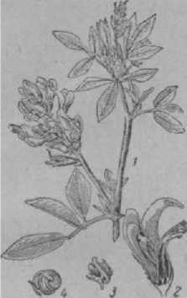мотыльковый, лиловой или синевато-фиолетовой окраски, с различными оттенками. Пыльники и рыльца **держатся** на дне цветка; при посадке пчелы на цветок тычиночная колонка с силой распрямляет­ся, причем пыльники сбрасывают пыльцу на нижнюю часть тела пчелы. Рыльце, стоящее несколько впереди пыльников, ударяется о пчелу первым, и если пчела ужо покрыта пыльцой с другого цветка, то в тот же момент **осуществляется** перекрестное опыление. Без вскрытия цветка бобики не завязываются.

Цветет Л. в июне-июле снизу вверх по осям; в цве­точной кисти сначала рас­пускаются нижние цветки, причем цветение всей ки­сти длится 10—14 дней. Массовое распускание

цветков происходит между 9 и 11 час. После 3 час. дня цветки не раскрывают­ся. В кисти одновременно может цвести до восьми цветков. На ночь цветки не закрываются. Почти сразу же после оплодо­творения лепестки венчи­ка цветка сворачиваются вдоль, каждый в отдельно­сти, теряют свой свежий

люцерна посевная: *1* — цве- вид и блекнут. Нектаро- тущий побег; 2 — цветок в носная железа расположе- **р**а**зрезе;** *з*и *4* — бобики. на в глубине цветка, меж­

ду кругом тычинок и пе­стиком. Нектар бесцветен и содержит 30—50% са­хара. В поливных р-нах при всех прочих благопри­ятных условиях с Л. можно получить свыше 300 *кг* меда с 1 *га,* в неполивных —в 10—12 раз менее. Колебания нектаропродуктивности у различных сор­тов весьма велики.

Мед с Л. в жидком состоянии прозрачен или же янтарно-золотистого оттенка, густой и кристалли­зуется вскоре после откачивания, приобретая конси­стенцию густых сливок.

Кроме Л. посевной, для пч-ва имеет большое зна­чение Л. серповидная , или желтыйбур- к у н (М. falcata L.), р-ние с восходящим стеблем выс. до 60 *см,* с желтыми цветками в коротких кистях и серповидными плодами (бобиками). Этот вид Л. распространен на огромных степных пространствах Заволжья, в Казахстане, Зап. Сибири и Средней Азии. Встречается часто и на Ю. европейской части, а также в средней полосе и даже севернее Москвы по лугам и **кустарникам.** Цветет с июня по август и обильно дает пчелам нектар и пыльцу. Не боится за­сух, морозов и стравливания скотом, неприхотлива к почве.

См. *цветную таблицу 9.*

**ЛЯГУШКИ** ведут различный образ жизни — вод­ный, древесный, наземный и даже роющий. Их делят на ряд семейств. Питаются б. ч. червями, улитками, насекомыми, а крупные Л. охотятся за птенцами, мы­шами и др. мелкими позвоночными. Язык (у некото­рых его нет) прикреплен впереди ротовой полости, благодаря чему он может выбрасываться с большой быстротой вперед и бить добычу, как хлопушкой. Язык покрыт клейким веществом, поэтому Л. легко ловят насекомых на лету. Иногда Л. хватают и пчел, прилетающих за водой к водоемам или посещающих низкорослые растения. Отмечены случаи, когда Л. охотились за пчелами возле летков, сидя **на** прилет­ных досках. Часто они (особенно жабы) хватают пол­зающих по земле заболевших и погибающих пчел. В качестве мер борьбы рекомендуется расставлять поилки для пчел на пасеке, а в случае надобности — приподнимать прилетные доски на 10 *см* от земли.

**ЛЯДВЕНЕЦ РОГАТЫЙ** (Lotus corniculatus L.), многолетнее р-ние сем. бобовых, выс. ок. 30 *см.* Сте­бель простертый; листья о пяти листочках, обратно­яйцевидных или широко­ланцетных, два из них отодвинуты и сидят у са­мого основания черешка. На ночь листочки склады­ваются и поднимаются

кворху. Соцветие — голов­чатый зонтик из 5—8 цветков на длинной нож­ке; цветки золотисто-жел­тые, иногда к концу цвете­ния краснеющие. Плоды (бобы) цилиндрические без крылышек; при созревании бобы разрываются, створ­ки их скручиваются и се­мена выбрасываются на далекое расстояние. Л. р.

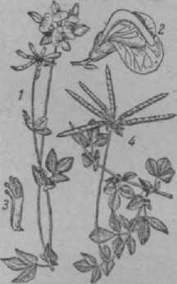очень охотно посещается пчелами, собирающими нектар. Медопродуктивность ок. 15 кг с 1 *га.* Л. р.

Ля рогатый: *1* — цве-

побег; 2 — цветок;

*т—* тычинка и пестик; *4* — пло­ды — бобы.

растет по лугам, склонам, песчаным местам, вдоль дорог; цветет в июле и ав­густе, иногда раньше;

ную культуру, а также широкорядно в чистом **виде.** На 1 *га* требуется 10—12 *кг* семян. На семена Л. р. убирают на втором году жизни.

представляет ценное кормовое р-ние, особенно на

кисловатых почвах нечерноземной полосы, где не удается клевер. Высевают Л. р. весной под покров-

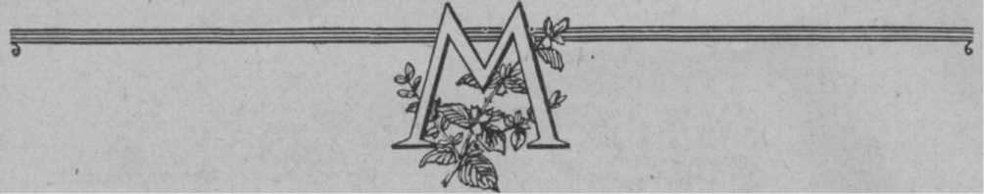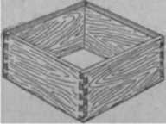МАГАЗИН, магазинная надставка, или просто надставка , изготовляется в виде четырехстенного бездонного ящика из цельных досок, соединенных на гвоздях или взамок. М. исполь­зуется для увеличения *объема улья* на период медо­сбора. Применяется гл. обр. в 12-рам очных *верти­кальных ульях,* реже в

Магазин.

*двухкорпусных улгор* и *гори­зонтальных ульях-лежаках* и предназначается исключи­

тельно для складывания пчелами меда. Изнутри М. должен соответствовать вну­тренним размерам корпуса улья и являться продолже­нием его стенок. Для Навеши­вания рамок в двух противо­положных или во всех стенках

**KI.** выбирают фальцы, как и в гнездовом корпусе. В одностенных ульях М. ставят непосредственно на корпус улья; в этом случае он должен иметь фальцы для плотного соединения с корпусом улья (снизу) или с другим М. (сверху). В двухстенных ульях М. поме­щают внутрь, под крышу. М., как правило, делают квадратным с внутренними размерами 450 Х450 *мм* на 12 полурамок размером 435 Х145 или на 150 *мм,* **но** помещают в него чаще только 10 рамок для того, чтобы в удлиненные пчелами ячейки матка не могла откладывать лица.

Для лучшего использования медосбора на каж­дый улей следует иметь не менее двухМ.; на отдель­ные **ульи** приходится ставить по три магазина и больше.

При *двухкорпусном содержании пчел* два М., сби­тых вместе и заполненных гнездовыми рамками, М. б. использованы вместо второго корпуса.

**МАГАЗИННАЯ** РАМКА, см. *Рамки ульевые.*

**МАЙКИ** (Ме1оё), жуки сем. нарывниковых, имеют укороченные надкрылья, расходящиеся на­пади; задних крыльев нет. Если их обеспокоить, они выпускают из сочленений ног, надкрылий и участков **головы,** расположенных около-рта, неприятно пах­нущую маслянистую жидкость, содержащую едкое, нарывное вещество (кантаридин). М. питаются тра­вой. Самка **откладывает** яйца в землю на глубину **3—5** *см* по нескольку тысяч (до 10), из к-рых через 4—0 недель выходят весьма подвижные личинки. Развитие со сложным превращением. Вышедшая из

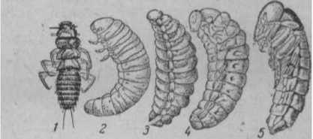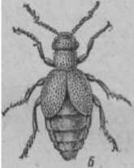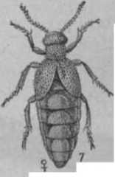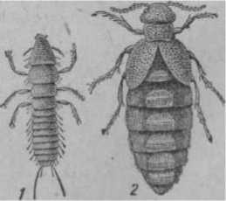lio вылуплении она взоирается на цветки, особенно на рапс, горчицу, одуванчик, ромашку и др., и ждет прилета покрытых волосками насеко­мых, чтобы зацепить­ся за них, и перено­сится в их гнезда. Личинки М. очень часто нападают и на домашних пчел, по­сещающих цветы. За­несенные ими в улей, они не находят необ­ходимых условий для своего развития и погибают. Между тем, прицепившись к рабочим пчелам, обычно в числе не­

яйца личинка имеет длинные грудные ноги с трой­ными коготками (отсюда ее название триангулин).

Рис. 1. Майка обыкновенная, или черная: *1 —*триан- гулин (первая ли­чинка); 2 — вторая **личинка;** *з* — псев- дохризалита (лож­ная куколка);

*—* — третья личин­ка; 5 — куколка;

*6* — жук самец;

*7* — жук самка.

рис *м* майка пестрая: *j-* первая

личинка, триангугин; *г—*жук самка.

скольких штук, 1—2 (иногда до 20 и больше), они беспокоят и обессиливают их, вызывая ***мелеоз.*** Осо­

бенно вредна для пчел М. пестрая (Meloe va- riegatus Don.), медно-бронзовая сверху и сине-фио­летовая снизу. Личинки М. пестрой имеют члени­стое тело дл. от 3 до 3,8 *мм.* Они прогрызают по­кровы пчел между члениками брюшка и груди, высасывают гемолимфу и губят их. Личинки других **М.—** черной (М. proscarabaeus L.) и синей (M.violaceusMarsh.) значительно меньше **(1,3—1,8лш),** также встречающиеся в средней полосе, хватаются За волоски и неровности покровов пчел, но не въедаются в их тело.

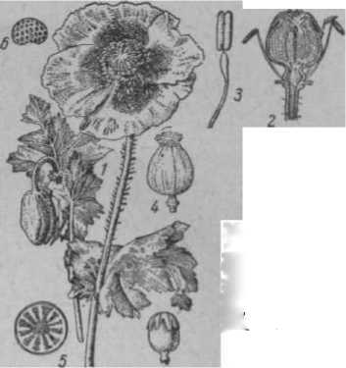**Меры борьбы** . Рекомендуется в апреле-мае убивать взрослых М., ползающих по земле.

См. *цветную таблицу 10.*

МАЙОРАН САДОВЫЙ (Majorana hortensis **Mnch.),** сильно душистое одно- или двулетнее теплолюбивое р-ние сем. губоцветных, выс. от 20 до 50 *см.* Листья короткочерешко­вые, лопатчатые. Цветки белые, реже светлолило­вые или розовые. При на­ступлении жаркой и су­хой погоды, когда др. рас­тения выгорают и жел­теют, М. с. остается све­жим и зеленым и продол­жает выделять нектар. Для пч-ва он особенно ценен как медонос второй половины лета (июль-сен­тябрь). Разводится в Яро­славской обл., местами в Курской и Воронежской обл., на Украине и Сев. Кавказе.

МАЙСКАЯ БОЛЕЗНЬ, болезнь молодых пчел, обычно пиел-кормилиц, протекающая чаще в мае, иногда в июне и позднее и выражающаяся в отрав­лении ядовитой пыльцой. Этой болезни присвоено название *пыльцевой ток­сикоз.*

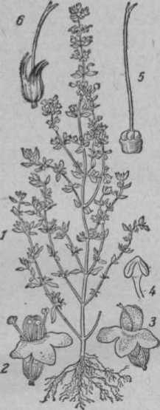**МАКЛЮРА, л ж е-** апельсин **(Maclura aurantiaca** Nutt.), сильно колючее двудомное дерево или деревце сем. тутовых. Выс. его может достигать 20 *м.* Длинные шипы вы­ходят из пазух листьев.

Майоран: *1* — цветущее расте­ние; 2 — цветок; *з* — цветок

с отнятыми тычинками; *4—***ты-** D 5 — пестик; *б* — чашеч­ка и пестик.

Женские цветки к осени образуют крупное ярко­зеленое, позднее оранжевое, соплодие, по форме по­хожее на апельсин. Цветет в мае-июне, но пчелами почти не посещается.

Имеет значение при закладке непроницаемых *живых изгородей* вокруг пасек. Для этой цели М. пригодна лишь там, где виноград не требует укры­тия на зиму.

МАК СНОТВОРНЫЙ (Papaver somniferum L.), общеизвестное р-ние сем. маковых. При цветении- (июнь-июль) дает обильное количество пыльцы, к-рой пчелы часто сплошь забивают соты, отчего они ста­новятся черными. Значение М. с. как пыльценоса особенно велико там, где проводятся его промышлен­ные посевы (Украина, Средняя Азия). Дикие виды

Мак снотворный: *р—***цветок;** *р—* раз­рез **завязи** и ты­чинки; *3—* **тычин­**ка; *4 —* **коробочка** снаружи; 5 — то

же, в поперечном разрезе; d — семя.

М. с. также являются пыльценосами. Нектара М. с. не дает.

МАЛИНА (Rubus idaeus L.), ягодный кустар­ник, один из лучших медоносов. В лесных р-нах М. встречается зарослями, особенно по гарям и лесным порубкам. Садовая М. также хороший медонос.

Цветет М. в мае и июне, в зависимости от мест­ности. Указывают, что М. пчелы посещают даже и **вовремя** мелких теплых дождей (цветки ее наклонены вниз и поэтому несколько защищены от дождя). Нектарники М. представляют кружок железистой нектароносной ткани, расположенной на цветоложе цветка между пучком пестиков и окружающими его 35 тычинками. Добывая нектар, насекомые просовы­вают свои хоботки к цветоложу между тычинками и пестиками, что обычно способствует перекрестному опылению, хотя у некоторых сортов М. возможно самоопыление.

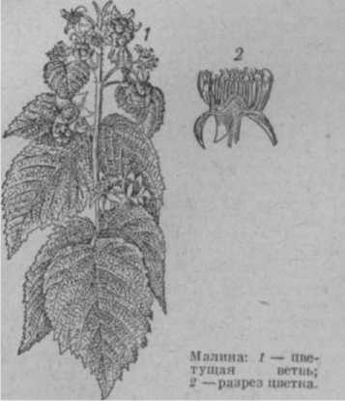Пчелы, собирая нектар с М., повышают урожай ягод на 60—100%. Медопродуктивность М. около 50—70 кг с 1 *га.*

МАЛОГОЛОВЫЕ ТРУТНИ, редко встречающее­ся уродство трутней. Как показывает название, эти трутни имеют небольшую голову. Усики у них несоразмерно большие по сравнению с головой; простые глаза отсутствуют вовсе или бывает один, два, реже три; сложные глаза маленькие, хоботок длиннее, чем у нормального трутня.

По др. признакам М. т. ничем но отличаются от нормальных. Причина появления этих трутней — **временное** пребывание матки при низкой темп-ре. Меры борьбы: смена матки, улучшенный уход за семьей.

стично одичалое и дикое травянистое р-ние сем. маль­вовых, дающее нектар. Нектарные железки у М. представляют собой густо расположенные, многокле­точные железистые волоски, образующие подушко­образные выросты на чашелистиках.

См. *Уродства пчел.*

МАЛЬВА, алтей (Malva), декоративное, ча-

Наиболее медоносны следующие виды.

1. 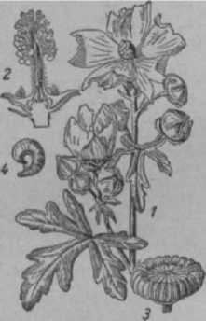Алтей розовый, шт о к-р о з а (А1- haea rosea Cav.), многолетнее р-ние выс. от 1 до 2 *м* сердцевидно-округлые, ло­пастные, стеблевые — дла- невидно - пятираздельные, верхние—трехраздельные. Лепестки цветков выемча­тые различных оттенков: красные или почти чер­ные, фиолетовые, редко белые, иногда махровые. Плодики голые. Этот вид цветет с июля до глубокой осени. Мед очень светлый. Пыльцу пчелы не берут. Широко разводится в са­дах, а также встречается дико в средней полосе и на Ю., чаще около жилья.

и более, со звездчатым опушением. Стебель пря­мостоячий; нижние листья

**пло-**

Мальва мускусная: *1* — цве­тущая верхушка; 2 — разрез цветка без лепестков; *3—* со­

плодие; *4* — отдельный

**ДИК.**

1. М.

(Malva moschata L.), мно­голетнее р-ние выс. до 60 *ем,* с‘запахом мускуса.

Опушение из простых во­лосков. Лепестки цветков стами дичает.

розовые или белые. Плодики густопушистые. Цве­тет *в июле-августе. Дает обильный взяток нек­тара. Этот вид обычно разводится в садах, пре­имущественно в зап. и юго-западной полосе, ме-

В садах и на припасечных участках эти виды М. пригодны для посадки вдоль заборов и изгородей. Начиная от Москвы и южнее М. свободно выдержи­вает зиму.

1. М. круглолистная,просвирняк (Malva rotundifolia L.), однолетнее р-ние выс. в среднем 30 *см.* Стебель лежачий, ветвистый; листья округло-сердцевидные, городчато-зубчатые. Лепестки цветков белые или слегка красноватые; плодики сетчато-морщинистые, с острым краем, распадаю­щиеся. Этот вид встречается как сорное растени.е к Ю. от Москвы. Цветет к концу лета до осени и ценит­ся как поздний медонос.

МАЛЫШГИЕВЫ СОСУДЫ, органы выделения вредных для организма пчелы мочевой кислоты и ее солей, щавелевокислого и углекислого кальция и др.

тесно переплетающихся ми органами брюшной полости. Передний ко­нец каждой трубочки замкнут, а задний впа­дает в просвет тонкой кишки. Стенки М. с. состоят из одного слоя эпителиальных клеток с очень тонкой внутрен­ней хитиновой оболоч­кой. Участки этих кле­ток, выступающие в по­лость трубочек, имеют вакуоли со светлым со­держимым.

Расположены на границе средней и тонкой кишок в виде 100—150 длинных тонких трубочек—М. с,

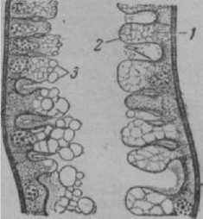У личинок М. с. че- прядения кокона.

друг с другом и внутренни-

**тыр**е. ОНИ имеют СООб- **Строение мальпигиевых rnrv-** щение с заднейкишкои. дов: *i —***эпителиальные** клетк**у-**; Выделения М.С.исполь- *2* — хитиновая оболочка; *з* — ва- зуются личинкой для куоли выделительной клетки.

См. *цветную таблицу 2.*

МАНДАРИН (Citrus reticulata L.), небольшое обильно плодоносящее дерево сем. цитрусовых. Ветки колючие. Листья темнозеленые. Цветки белые, ду­шистые. Плод небольшой, сплюснутый, сладкий: кожура его оранжевая с сильным ароматом. Цвете­ние начинается в феврале и марте. Плодоношение (на 3—5-м году) в ноябре-декабре. М. наиболее моро­зоустойчив среди цитрусовых и может выдерживать кратковременные холода (не ниже —8°). Пчелы со­бирают с М. нектар и пыльцу и способствуют его луч­шему опылению и плодоношению.

В Грузинской ССР (Аджария, Абхазия) и на Чер­номорском побережье Кавказа чаще др. культиви­руется бессемянный М.— уншиу; у плодов его легко отделяется кожура и имеется нежная ароматическая мякоть.

МАРКИРОВКА ВОСКА, нанесение на упаковку над­писей, указывающих номер места, станции отправле­ния и назначения, отправителя, получателя и количе­ство мест, предъявленных к отгрузке. Надписи на­носят черной несмывающейся краской при помощи штемпеля или трафарета непосредственно на тару (ящики, бочки, мешки) или в виде бирок. Все то­варные обозначения (вес, сорт и т. п.) делают в спе­цификации под соответствующим номером. По ин­струкции Министерства сельского хозяйства СССР воск, принятый от гнильцовых пасек, должен сопро­вождаться пометкой «гнильцовый».

См. также *Упаковка меда, воска, вощины, Хране­ние меда, воска, вощиРы, воскового сырья.*

МАРКИРОВКА МЕДА, нанесение надписей на каждое место, подготовленное к отправке, указы­вающих вес (брутто, тара, нетто), сорт, качество и год сбора меда, название организации, ответствен­ной за тару и сортировку. М. м. производится от­правителем — пчеловодным х-вом или др. органи­зацией при отгрузке меда. Маркировку бидонов и банок делают путем наклейки соответствующих ярлыков, а маркировку бочек — черной несмываю- щейся краской при помощи штемпеля или трафа­рета.

Название организации помещается по кругу на верхнем дне бочки (к-рое имеет пробку), а в центре круга ставят следующие обозначения:

Сорт

Брутто. .кг

ipa »

Нетто. »

Цвет.

Год сбора мела

См. также Фасовка меда, Упаковка меда, воска, вощины, Транспортировка меда, Хранение меда, воска, вощины и воскового сырья.

**МАСЛИНА,** ОЛИВ **новое** дерево **(Olea** europaea L.), субтропическое вечнозеленое дерево

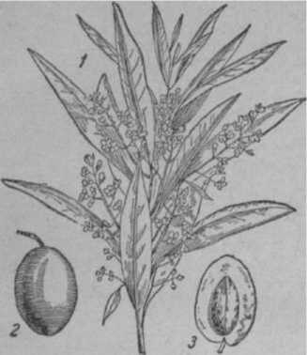

Маслина: *1* — цветущая ветвь; *2* — плод; *з* — плод в разрезе.

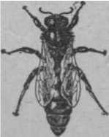сем. маслинных, выс. до 10 *м.* Ветви малочисленные, без колючек, кора серая. Листья супротивные, про­стые цельнокрайние, ланцетные, сверху темпозеле­ные, блестящие, снизу коричнево-серые, покрытые чешуйками, с загнутыми на нижнюю сторону краями. Цветки мелкие, беловатые, душистые, в виде кистей или пучков, расположены в пазухах листьев. Из сочных плодов добывается оливковое (прованское) масло, богатое витаминами и легко усвояемое. В ма­ринованном виде плоды съедобны. С мая по июль М. дает хороший сбор меда. В СССР культура М.сосредо­точивается в вост. и зап. Закав­казье, а также в Туркмении и на Юж. берегу Крыма.

**МАТЕРИНСКАЯ СЕМЬЯ,**

семья, отпустившая *рой.*

См. Роение.

**МАТКА,** единственная особь в пчелиной семье женского пола с вполне развитыми половыми ор­ганами. Кроме откладки яиц, она не выполняет никаких других функций. Тело М. продолговатое, дл. 20—25 *мм,* вес ок. 0,2 *г.*

Брюшко ее выдается за КОНЧИКИ **Рис.** 1. Пчелиная

крыльев, задняя пара ножек не **матка.**

имеет корзиночек и щеточек для

сбора обножки. На стернитах брюшка отсутствуют восковые зеркальца. Хоботок короче, чем у рабо­чей пчелы. Из внутренних органов хорошо развиты *половые органы.* В каждом из двух яичников ее заключается в среднем ок. 150 яйцевых трубочек. После спаривания с трутнем откладывает оплодо-

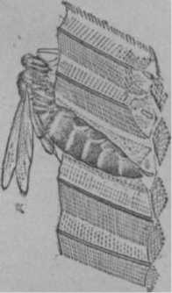творенные и неоплодотворенные яйца. Из первых раз­виваются рабочие пчелы и матки, из вторых — трут­ни. М. способна откладывать (весной и в начале лета) до 1 500 и более яиц в сутки, вес к-рых равен весу М. В связи с выполняемой ограниченной функцией — откладкой яиц — М. вылетает из улья редко: молодая неплодная М. сначала для ориентировочного облета, затем для спаривания с трутнем и в последний раз вылетает с роем при естественном роении.

Рис. 2. Матка откладывает яйцо

М. вместе с трутнем, от к-рого она получает при спаривании в свой семяприемник **спермин,** передает наследственные свойства ра­бочим пчелам (ройливость, продуктивность по меду и воску и др.). Поэтому вывод М. необходимо производить от высокопродуктивных се­мей.

Качество М. определяют по ее способности отклады­вать большое число яиц и по расположению расплода (с промежутками или без промежутков между отло­женными яйцами).

М. может прожить 3—4 года и более. Но плодови­тость ее с возрастом умень­шается, вследствие чего ре­комендуется производить их смену через один-два сезона.

Как правило, в семье имеется только одна М. Если по той или иной причине две

М. окажутся вместе, то между ними начинается борьба, оканчивающаяся гибелью одной из них. В литературе описан ряд примеров, когда две или не­сколько М. жили в одной семье в течение нек-рого времени.

См. Полиморфизм, Вражда маток, Семья пчел.

**МАТКА-ПОМОЩНИЦА,** вторая матка в улье, содержащаяся для наращивания большего количе­ства рабочих пчел к *главному медосбору* с целью луч­шего использования медосбора. Для помещения М.-п. отгораживают сбоку меньшую часть улья, оборудовав его дополнительным (боковым или задним) *летком.* Для использования М.-п. наиболее удобны ульи- дующем.

лежаки и двухкорпусные ульи.

Техника использования М.-п. заключается в сле-

Осенью в «кармане» улья (за сплошной фанерной перегородкой) оставляют небольшую (на 3—4 рам­ках) семейку пчел со второй, плодной маткой. Эту матку не рассматривают как запасную, к-рую **весной** можно использовать для исправления *безматочных семей* или формирования ранних *отводков.* Это и есть М.-п., которая все время, в течение круглого года, остается в улье, но, в зависимости от сезона, выполняет разные функции. Весной, во время роста пчелиных семей, из семейки с М.-п., ввиду ее неспо­собности выкормить большое количество пчел, отби­рают открытый расплод и передают его в основную семью, из к-рой, в свою очередь, отбирают зрелый печатный расплод и передают его в отделение с М.-п. В результате таких неоднократных перемещении рамок более полно используется яйценоскость обоих маток, семейка с М.-п. (вследствие подсиливания) быстро растет, а в основной семье (от к-рой отби­рают печатный расплод) не накапливается избыткамолодых пчел-кормилиц, к-рый приводит семью к рое­нию. Ко времени медосбора обе семьи оказываются достаточно сильными, но не приходят в роевое состо­яние. В начале главного взятка пчел обеих семей объединяют, причем худшую (более старую) матку удаляют совсем, а новую матку, к-рую в следующем году используют в качестве М.-п., подсаживают в тот же «карман», с минимальным количеством пчел и рамок. Так. обр., отделение для М.-п. остается в улье непрерывно в течение всего года.

Возможен вариант, при к-ром на время главного взятка перегородку из улья убирают совсем, чем достигается полное объединение обеих семей. В этом случае новую (молодую) М.-п. подсаживают осенью из нуклеуса в «карман» этого же улья.

Поскольку весной и в начале лета в улье полно­ценно работают две матки, использование М.-п. при всех условиях ведет к повышению сбора меда. Объ­единенные большие семьи обычно не приходят в рое­вое состояние, так как этому мешает открывшийся главный взяток. При использовании М.-п. отпадает обычная забота пчеловода о смене маток, т. к. и без того она происходит ежегодно, поскольку при объеди­нении семей в улье оставляют молодую матку, что тоже ведет к повышению продуктивности пчел и снижает число роящихся семей.

**МАТКА-РЕКОРДИСТКА,** матка, проявившая

себя исключительно высокой яйценоскостью. *Яйце­носкость матки* определяют промером *печатного расплода,* выкормленного из отложенных ею яиц. Сумма ячеек с печатным расплодом, подсчитанная в гнезде пчел, разделенная на 12 (период *развития пчелы),* даст среднесуточную яйценоскость за период с 21-го по 9-й день, считая назад от дня измерения расплода.

Матки, рекордные по яйценоскости, представляют большую ценность для пасеки, т. к. позволяют нара­щивать огромное количество пчел и создавать силь­ные высокопродуктивные семьи.

Иногда М.-р. называют маток семей, давших наиболее высокую продуктивность медом и воском из всех семей пасеки. Высокая продуктивность пче­линой семьи — это результат работы не одной матки, а семьи в целом, поэтому маток таких семей более правильно называть — матка семьи-рекордистки.

См. *Семъя-рекордистка, Племенная матка, Пле­менная работа.*

**МАТКА-ТРУТОВКА,** термин, к-рым иногда на­зывают *трутневую матку.*

МАТКА-УЛУЧШАТЕЛЬНИЦА, матка высокопро­дуктивной семьи, потомство к-рой (дочери) улучшает качество и повышает продуктивность др. семей на пасеке.

Чтобы установить, является ли матка улучшатель- ницей, ее проверяют по потомству. Для этого от нее выводят маток-дочерей и подсаживают в др. семьи, к-рые составляют опытную группу. Одновременно подбирают контрольную группу семей с матками одного возраста и равные по силе с опытной группой. На второй год сравнивают продуктивность обеих групп. Если семьи с матками-дочерьми дадут более высокий медосбор, чем -контрольные семьи (при равных условиях), то это покажет, что матку испытываемой семьи можно использовать для улуч­шения качества рядовых семей пасеки. От таких семей с М.-у. выводят маток для замены в других семьях.

МАТКОВЫВОДНАЯ **ПАСЕКА,** пасека, занятая *выводом маток.* Основной ее продукцией являются неплодные и плодные матки, отпускаемые для др. пасек или пасек своего хозяйства. В крупном х-ве невыгодно, чтобы каждая пасека выводила маток только для себя. Значительно экономнее и технически проще организовать вывод маток" на одной из пасек х-ва под руководством опытного пчеловода, что по­зволит получать лучших маток, снизить расход по их выводу и более рационально использовать пчелиные семьи.

Выбор места для М. п. имеет весьма существен­ное значение, т. к. перерыв во взятке, а тем более его отсутствие, часто приводит к срыву работы: пчелы либо не принимают личинок на маточное вос­питание, либо закладывают очень небольшое коли- выращивают карликовых и недоразвитых маток и т. д.

чество маточников и нередко сгрызают маточники,

М. п. должна находиться в местности с продолжи­тельным и постоянным (не менее 2% — 3 месяцев) взятком.

**МАТКОУЛОВИТЕЛЬ,** прибор, применяемый для определения наступления *половой зрелости* маток при *искусственном осеменении;* представляет собой ящик, сбитый из четырех доще­чек, плоский или пирамидообраз­ной формы, обтянутый раздели­тельной решеткой. М. штифтом закрепляется в летке *нуклеуса.* Пчелы, выходя из нуклеуса, про­ходят М. и через разделитель­ную решетку легко выходят на­ружу. Для удобства нижний его край выдвинут и служит е каче­стве прилетной доски.

Матка в период половой охо- Летковый маткоуло- ты, обычно на 5—7-й день от рож- витель.

дения, выходит из нуклеуса в

М. и стремится проникнуть наружу через разде­лительную решетку или бегает по его стенкам. Матку, находящуюся в М., относят вместе с ним в лабораторию и подвергают искусственному осеме­нению.

М. прикрепляют к летку примерно на пятый день после рождения матки, чтобы не помешать ей сде­лать ориентировочные облеты, предшествующие вы­лету на *спаривание.*

**МАТОЧНАЯ РАМКА,** рамка с молодыми личин­ками рабочих пчел, подготовленными для маточ­ного воспитания; подставляется в гнездо *семьи- воспитательницы.* При упрощенных способах *вы­вода маток* М. р. представляет обычную рамку, сот к-рой имеет только одновозрастных личинок. Дру­гие М. р. имеют или полоски сота с личинками, или планки, к к-рым прикреплены ячейки, или мисочки с личинками.

**МАТОЧНАЯ СЕМЬЯ,** семья, доставляющая *ли­чинок* рабочих пчел для *вывода маток.* По призна­кам и качествам М. с. должна соответствовать племен­ной семье. Основными признаками ее являются: 1) отсутствие заболеваний расплода и взрослых пчел, 2) высокая яйценоскость матки (не менее \1/г тыс. в сутки), 3) высокая продуктивность по меду и воску, 4) миролюбие, 5) зимостойкость. В этой семье не допу­скают воспитания *трутней* для устранения воз­можного близкородственного спаривания. Для обновления крови М. с. рекомендуется обмен матками с др. пасеками, расположенными в отдаленных ме­стах р-на или в соседних районах. За М. с. необхо­дим особенно тщательный уход.

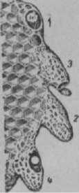Роевые М. пчелы отстраивают на *мисочке* при наступлении в семье роевого состояния. Свищевые М. пчелы строят на пчелиной *ячейке* с отложенным в нее яйцом для вывода матки вместо внезапно погибшей.

**МАТОЧНИКИ,** ячейки для вывода маток. Раз­личают два вида маточников — роевые и свищевые.

**Рис.** 1. Роевые маточники: ***1—*ми-** сочна; ***2—*** запеча­танный маточник; ***3*** — маточник по-

сле нормально вы­шедшей матки;

***п—*маточник,** про **гызеинктй ПМРТТЯ- ми; убившими**

**матку.**

Роевой М. напоминает же­лудь или усеченный конус, но часто наблюдаются различного рода искри­вления маточников. Располагаются роевые М. обычно в одиночку, реже парами, а у юж. пчел — группами.

Стенки внутри М. гладкие, а сна­ружи рубчатые, утолщенные, похо­жие на начатки сотов. В сезон хо­рошего взятка пчелы на этих утол­щениях часто оттягивают ячейки, заливая их нектаром. Стенки М. неодинаковы по толщине: у основа­ния они толще, а к вершине тоньше. Толщина стенок зависит от силы семьи, взятка, породы пчел и пр. Наиболее толстые стенки строят пчелы сильной семьи во время взят­ка. М. У пчел, населяющих среднюю и сев. полосу СССР, имеют более

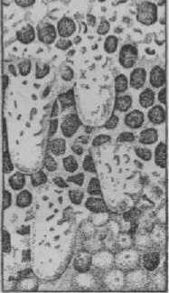величину его сильно влияет наличие корма в природе. При отсутствии взятка, осо- бенно*в засушливые годы, ве­личина М. уменьшается; на­оборот, в сезон с хорошим взятком пчелы отстраивают много больших маточни­

толстые стенки, чем у пчел южных.

Объем роевого М. значительно колеблется, и на

ков. Если при нормальных условиях объем М. у пчел средней полосы СССР дости­гает 824 *куб. мм,* то в безвзя- точное время он уменьшается до 728 *куб. мм* и даже меньше.

Свищевой М. имеет донышко и часть стенок пче­линой ячейки, а остальной частью напоминает роевой маточник. Объем свищевых М. колеблется от вполне нор­мального роевого М. до объе-

**Рис.** 2. Свищевые маточ­ники.

ма, немного превышающего пчелиную ячейку. •

**МАТОЧНЫЙ КОРМ,** *молоч-*

*ко,* секрет верхнечелюстной *железы,* к-рым *пчелы- кормилицы* снабжают маточную личинку в течение всей ее жизни.

**МАТЫ** используют для утепления *гнезд* (изнутри и снаружи), для изготовления *соломенных ульев,* а на Ю. для затенения ульевых крыш и боковых стенок улья от палящих лучей солнца. Изготовляют М. из соломы, камыша, рогоза, стеблей кукурузы и т. п.

М. для утепления гнезд по сравнению с *подушкой* имеют то преимущество, что одним длинным М., как дэрожкой, можно покрыть гнездо и сверху и с бо­ков, опустив вниз его концы, причем лишняя часть М., не мешая, может лежать на дне улья в свернутом виде. При зимовке пчел на воле (под снегом) М. применяют для укутывания ульев снаружи; этим не только утепляют улей, но и защищают его от сы­рости, образующейся от тающего снега.-При весен­нем облете пчел матами устилают холодную почву перед летком.

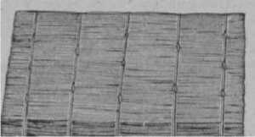

**Рис.** 1. Соломенный мат для покрышек.

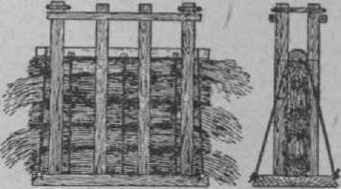М. обычно изготовляют на специальных *станках- прессах,* но их можно вязать и руками. Теплопровод­ность М. зависит в основном от его толщины и плот­ности. Для утепления гнезд М. делают толщиной от 2 *см* (на Ю.) до 6 *см* (на С.), а для изготовления соломенных ульев значительно толще: на Ю. от 4 до 6 *см* и в северных р-нах до *8 ем.*

**Рис.** 2. Станок-пресс для вязания матов.

**МАТЬ-И-МАЧЕХА** (Tussilago farfara **L.),** мно­голетнее корневищевое р-ние, выс. до 25 *см,* сем.

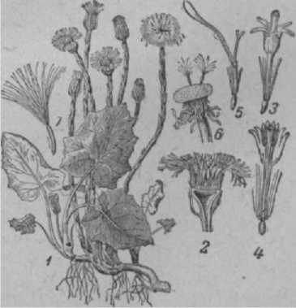сложноцветных. Один из самых ранних медоносов. Уже в начале апреля (в средней полосе) до появле-

Мать-и-мачеха: ***1*** — общий впд растения; 2 — разрез кор­зинки; ***з*и *4*** — внутренний мужской цветок, снаружи и в раз­резе, со сложным пестиком без завязи; 5 — **краевой** женский цветок; ***6*** — цветоложе с семянками; ***7*** — **семянка** с хохолком.

186

МАШИНЫ ДЛЯ ВЫРАБОТКИ ИСКУССТВЕННОЙ ВОЩИНЫ - МЕД ПЧЕЛИНЫЙ

ния др. цветущей растительности развивает серо­желтые цветочные корзинки на безлистных стеблях, появляясь почти повсеместно на глинистых обнаже­ниях, по склонам оврагов, около ключей, канав и обрывов. Из земли выходят сначала одни только бутончики на коротких (от 10 *см),* толстеньких, чешуйчатых ножках и тотчас же раскрываются, пригретые солнцем. С наступлением вечера или даже днем корзинки замыкаются и поникают. Листья появляются гораздо позже, когда цветение почти окончится. В большинстве случаев она дает нектар и пыльцу, иногда же только пыльцу. Благодаря раннему цветению, когда в природе отсутствует вся­кий **взяток,** она приобретает особую ценность в пч-ве.

**МАШИНЫ ДЛЯ ВЫРАБОТКИ ИСКУССТВЕННОЙ ВОЩИНЫ** составляют агрегат из трех машин: 1) лентообразующая, 2) машина гладких вальцев и 3) машина гравированных вальцев.

Лентообразующая машина (рис. 1) работает по следующей схеме. Слитки воска за­кладывают в бак, где воск расплавляется, прохо­дит очистку и поступает в бачок *2* под полый барабан *1,* к-рый частично погружен в расплавлен­ный воск и изнутри энергично охлаждается водой.

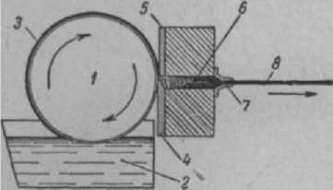

**1’ис.** 1. Схема **лентооОразующей** машины.

При вращении барабана со скоростью 8—11 об/мин. к нему прилипает тонкая (ок. 0,45 *мм)* пленка воска 3, к-рая затвердевает и срезается ножом *4.* Выше ножа укреплена пластинка, называемая «замком» 5, запи­рающая выход вверх для срезанной пленки воска.

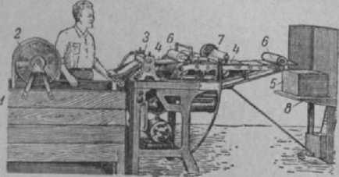

Г.;с. г. Машина гравированных вальцев.

Так. обр., пленка воска направляется в пресскамеру *6,* где под напором беспрерывно поступающего воска развивается значительное давление, от к-poro воск размягчается, уплотняется и, проходя регулировоч­ные губы 7, приобретает форму плотной ленты *8* тол­щиной ок. 5 *мм,* к-рая, выходя из барабана, охлаж­дается водой в бачке и наматывается на катушку в рулон.

На машине гладких вальцев про­катывают рулон воска, полученный с первой машины.

Схема ее работы такова: рулон ленты распаривают **в** ванне, прокатывают через гладкие *вальцы* и по­лученную тонкую ленту наматывают на др. катушку.

В агрегате вощинных машин «Украинка-3», вы­пущенных Дергачевским заводом, две лентообразу­ющие машины и две пары гладких вальцев соединены в один станок.

На машине гравированных вальцев вновь прокатывают ленту со второй машины и полу­чают листы вощины (рис. 2). Здесь лента *2* предва­рительно распаривается в ванне *1* и прокатывается через гравированные вальцы *3.* Лента искусствен­ной вощины *4,* выходящая с вальцев, поступает на роликовый конвейер *6,* где она автоматически разре­зается ножом 7 на отдельные листы, к-рые сбрасы­ваются конвейером на особый столик *8* и уклады­ваются в стопку 5.

**МЕД ПЧЕЛИНЫЙ,** сладкое сиропообразное ве­щество, вырабатываемое пчелами из *нектара* растений и пади. Натуральный М. п. бывает цветочным (т. е. нектарниковым) и *падевым.* Нельзя считать натураль­ным сахарный мед, полученный при подкормке пчел.

М. п. цветочный высоко ценится как сахаристый продукт, употребляемый в пищу в натуральном и в переработанном виде (см. *Изделия из меда* и *Вина ме­довые),* т. к. имеет большое *лечебное свойство.* Цветоч­ный мед в зависимости от того, с одного вида медо­носа он собран или с многих, называют *монофлерным* или *полифлерным.*

В состав М. п. входят гл. обр. *виноградный са­хар, плодовый сахар,* немного *тростникового сахара,* вода, декстрины, белковые вещества, небелковые азотистые соединения, минеральные вещества, кис­лоты. Падевый мед, кроме того, иногда содержит мелезитозу, маннит, дульцит, галактозу. М. п. также содержит *ферменты, витамины,* красящие вещества, обусловливающие *цвет меда,* и ароматические ве­щества.

Разные меда значительно отличаются один от дру­гого. По происхождению и по качеству их разби­вают на сорта. Различные *сорта меда* имеют разный цвет, начиная от водянисто-белого до темного, почти

*Состав меда*

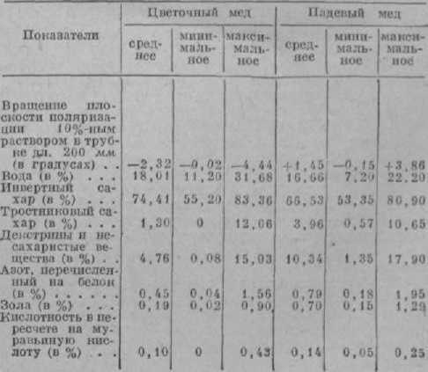

черного, переходя в разные оттенки янтарного цвета. *Ядовитый мед* и некоторые др. сорта М. п. содержат еще алкалоиды. Количество основных составных частей М. п. приведено в таблице, составленной А. Ф. Губиным с обобщением данных многих авторов (см. табл. на стр. 186).

Кроме меда (цветочного и падевого), пчелы иногда собирают сладкие соки с фруктов, ягод и даже в тор­говых и кондитерских предприятиях. Такой мед ча­сто имеет синий, красный или др. необычный цвет **и** непригоден для зимовки пчел.

Нектар, поступая в улей, подвергается перера­ботке в мед; этот процесс называют *созреванием меда,* к-рое заключается в удалении из нектара из­бытка воды, **в** *инверсии* тростникового сахара, обо­гащении **меда** ферментами и т. д. *Незрелый мед* быстро подвергается брожению, а затем закисанию. Зрелость меда тесно связана с содержанием в нем воды. Обычно зрелый **мед** содержит не свыше 20% воды и бывает запечатан в соте восковыми крышеч­ками. М. п. способен при хранении в сухом поме­щении подсыхать, т. е. отдавать влагу в воздух.

При хранении в сыром помещении мед, наоборот, поглощает влагу из воздуха. Поэтому *гигроскопич­ность меда* приходится учитывать при хранении его на складах, изготовлении деревянной тары, при зимовке пчел. Разные меда очень сильно отличаются друг от друга по своей вязкости, начиная от очень жидких медов (напр., акациевого) и кончая клейкими, падевыми медами и даже студнеобразными, напр. **с** вереска. Вязкость меда зависит от содержания в нем воды и от температуры.

М. п. представляет собой пересыщенный раствор виноградного сахара (глюкозы) и плодового сахара (фруктозы). Поэтому доброкачественный мед закри- сталлизовывается. Скорость *кристаллизации меда* происходит быстрее при темп-ре 13—14°. Повышение или понижение темп-ры замедляет скорость кристал­лизации, к-рая зависит также от количества *заро­дышевых кристаллов,* содержащихся в меде. К числу быстро кристаллизующихся медов относятся подсол- нечниковый, хлопчатниковый, собранный с ластовня остролистного, с крестоцветных, осота и др. растений.

**Центробежный** мед долят на торговые сорта по происхождению: липовый, гречишный, подсолнеч- никовый, кипрейный и т. д. Полифлерный мед обычно называют цветочным и указывают его происхожде­ние по угодью; степной, луговой, горнотаежный и т. д. При торговой сортировке обращают особое внимание на содержание в меде воды, т. е. на его зрелость. Для уравнивания нек-рых качеств меда и придания ему желательного цвета, букета и т. д. при­меняют *купа&с меда.* Однако купаж меда требует нагревания, вследствие чего ухудшаются природные качества меда. Поэтому следует стремиться к тому, чтобы очистка меда, сортировка, затаривание произ­водились непосредственно на пасеках без дополни­тельной переработки на торговых базах.

**МЕДВЕДИ** раньше причиняли большой вред *бортевому пчеловодству* и теперь при случае на­падают на пасеки. Мерой защиты пасек служат кап­каны разного рода и подкарауливание с ружьем.

**МЕДВЯНАЯ РОСА,** выпот сладковатых расти­тельных соков, выступающий при нек-рых условиях на различных участках р-ний и гл. обр. на поверх- н^сти листьев или хвои (у ели). В образовании М. р. нектароносная ткань не участвует. В этом основное отличие М. р. от сахаристых выделений внецветковых нектарников (у вики, хлопчатника, горного василька, черешни и других р-ний), место расположения к-рых всегда постоянно. М. р. отличается по составу от внецветочного нектара — в ней больше декстринов. Вырабатываемый из нее мед близок к *падевому меду.* Тем не менее М. р. не следует отождествлять с падью, к-рая является продуктом не растительного, а **жи­вотного** происхождения.

**МЕДОВЫЕ НАПИТКИ,** см. *Вина медовые.*

**МЕДОВЫЙ ЗОБИК,** расширение заднего конца передней кишки. Его объем 14—18 *куб. мм,* а в от­дельных случаях может достигать 55—77 *куб. мм.* У матки и трутня М. з. недоразвит и имеет вид неболь­шого узенького ме­шочка'.

М. з. у рабочей пчелы — резервуар для складывания нектара при его сборе, переносе и обработке; для сбо­ра и переноса во­ды. В М. з. пчелы набирают мед при роении, отчего рое­вые пчелы стано - гсятгя более тяже­лыми.

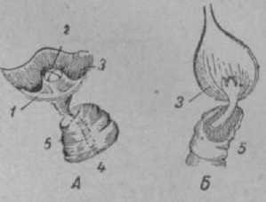Стенки М. з. со­стоят из тонкого ен так, что может пропускать корм только в одном направлении — из М. з. в среднюю кишку. Когда губы клапана открыты, мускулы стенок зобика со­кращаются, и мед под давлением поступает **через** рукав клапана в среднюю кишку. Содержимое срод­ней кишки попасть в М. з. не может, т. к. корм при обратном движении сдвигает рукав ‘клапана в сто­рону и сдавливает его просвет.

Клапан медового зобика: А — **губы** клапана закрыты; *Б* — губы клапана открыты, часть **стенки средней кишки** вскрыта, чтобы показать **рукав** канала клапана: *1* — головка клапана;

2 —губы клапана; *з* —,медовый зобик; *4—*рукав клапана; 5 —средняя кишка.

клеточного слоя. С внутренней стороны он покрыт очень тонкой хитиновой оболочкой, а снаружи—дву­мя слоями мышечных волокон. При сокращении мышечных волокон мед из зобика может поступить либо в среднюю кишку, либо выталкивается обратно в хоботок.

М. з. соединен со средней кишкой посредством клапана, состоящего из головки и небольшой трубки (рукава). Головка клапана внутри полая, и ее **отвер­стие** прикрыто четырьмя губами (лопастями), св женными хорошо развитой мускулатурой. **Всасы­**вающим движением губ захватываются (вылавли­**ваются)** зерна пыльцы, плавающие в зобике, и по рукаву клапана они пропускаются в среднюю кишку.

Сам клапан является как бы замыкателем и устро-

*См. цветную таблицу 2.*

МЕДОВЫЙ УКСУС, см. *Уксус медовый.*

МЕДОГОНКА, центробежка, центри­фуга, машина для откачки меда из сотов. М. бывают разных конструкций, но принцип **действия** их одинаков: сот с медом помещают внутрь барабана, к-рый вращается вокруг оси с большой скоростью; под действием центробежной силы мед из сотов вы­брызгивается и стекает по стенкам бака вниз, откуда его спускают наружу через крап.

М. состоит из бака, ротора с кассетами, при­вода и крана. Бак делают из черного или оцинко­ванного железа. Черное железо окрашивают изнутри и снаружи особыми красками. Ротор М. крепит­ся на поперечной перекладине, привинченной

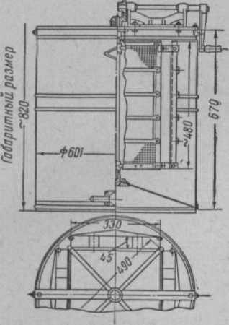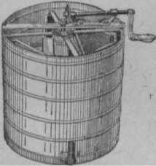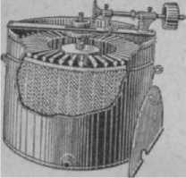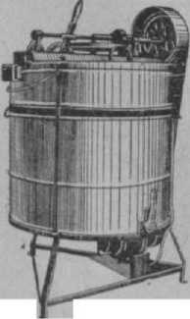

к баку болтиками. К ротору крепят кассеты, в к-рые ставят рамки с медом для откачки. Привод М. состоит

**Рис.** 1. **Необорачивающаяся** четырехрамочная медогонка (ГОСТ 5116-49) (схема).

Рис. 2. Четырехрамочная ме­догонка с оборачивающимися от руки кассетами.

Рис. 3. Радиальная медогонка с фильтром для очистки меда.

из ручки и пары конических шестерен. Кран М.— отрубной. В зависимости от положения рамки — по

Рис 4. **Механизированная** медогонка.

хорде или по радиусу окруж­ности — М. бывают хордиаль- ные и радиальные. Наиболее распространены хордиальные М. В радиальных медогонках ротор М. вначале вращают медленно, по мере выбрыз­гивания меда из сотов ско­рость вращения постепенно увеличивают и доводят до предела только в конце.

В хордиальных М. сначала откачивают мед с одной сто­роны рамки, обращенной к стенке барабана, затем рамку оборачивают и откачивают мед с другой стороны начисто. Затем рамку оборачивают еще раз и при быстром вращении барабана заканчивают выкач­ку меда.

В зависимости от способа переворачивания ра­мок хордиальные М. делятся на три группы: 1) не- оборачивающиеся, 2) оборачивающиеся от руки и 3) оборачивающиеся автоматически. М. делают на 2, 3, 4, 6, 8 и более рамок.

В радиальную М. вмещается очень большое ко­личество рамок, и выбрызгивание меда происходит одновременно с обеих сторон без оборачивания ра­мок, в чем заключается их преимущество. Однако М. этого типа не так чисто откачивают мед из сотов по сравнению с хордиальными; поэтому откачка ме­да длится не 2%—-3 мин., как у хордиальных М., а 8—15 мин. Радиальные М. приводятся в действие от механического привода мощностью 1,5—2 лоша­диные

**МЕДОНОСНЫЕ УГОДЬЯ,** земельные площади, занятые культурными или дикорастущими медонос­ными р-ниями в виде сплошного . покрова или вкраплений среди немедоносных растений. Совокуп­ность медоносных угодий, доступных пчелам данной пасеки, составляет пчелиное пастбище, или «пастбищ­ный участок» этой пасеки. В зависимости от проис­хождения растительного покрова М. у. разделя­ются на культурные и естественные.

**Культурные угодья** имеют основное значение в пчеловодстве, т. к. культурные медоносные рас­тения более подвержены воздействию человека и обеспечивают более устойчивые медосборы. В перс­пективе культурные М. у. будут все время возрас­тать как количественно, так и качественно. Ниже приводится краткая характеристика важнейших культурных угодий.

Поля. Большая часть полевых площадей за­нята немедоносными р-ниями — хлебными злаками, корнеплодами, картофелем или содержится под паром. Тем не менее полевые угодья занимают главное место в *кормовой базе пчеловодства,* т. к. на них возделываются сильные медоносные растения. Из крупяных культур обильный медосбор дает *гре­чиха;* из масличных и технических культур — *подсолнечник, горчица, рапс, рыжик, кориандр, хлопчатник, кенаф, цикорий;* из кормовых культур — *эспарцет, клевер (розовый), донник,* а также *лю­церна* на поливных землях; относительно меньшее значение имеют для пчел *клевер (красный), люцерна (неполивная), вика (посевная), сераделла.*

Бахчи имеют существенное значение в медо­сборе. Все виды бахчевых культур — *арбузы, дыни,* кабачки и особенно *тыквы* — дают хороший взяток для пчел.

Овощные поля чаще всего не представ­ляют ценности для пч-ва. Большинство полей в овощ­ных севооборотах занято немедоносными культу­рами — капустой, помидорами, морковью, свеклой и т. д. Исключение составляют *огурцы,* к-рые дают значительный взяток. В семеноводческих х-вах пчелы имеют хороший медосбор с семенников крестоцветных культур *-к-капусты, репы, турнепса, редьки;* особенно сильным медоносом являются се­менники *лука.*

Сады и ягодники имеют большое значе­ние для пчел. Все породы плодовых деревьев — *ярлоня, груша, слива, вишня, черешня, айва, абри­кос, персик* и др. — хорошие медоносы. Значительной медоносностью отличаются также ягодные кустар­ники — *малина, смородина, крыжовник, ежевика,, ирга.* Характерной особенностью садовых и ягодных угодий является то, что они дают пчелам весенний взяток, используемый для выращивания расплода и

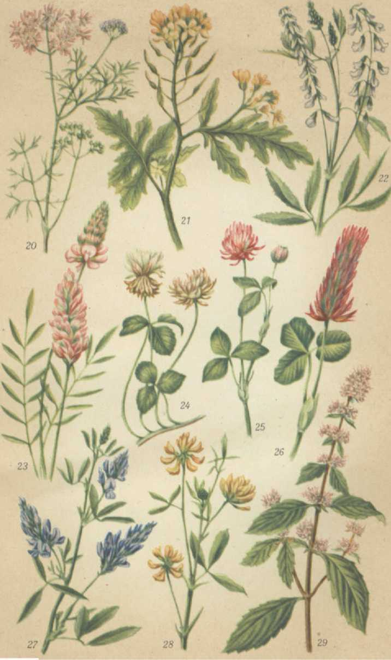

**Кормовая база пчеловодства. Сельскохозяйственные по-  
левые медоносы** (продолжение): *20 —* кориандр; *21 —* горчица **белая;***22* — донник белый; *23* — эспарцет; *24* — клевер белый; *25* — клевер **гибридный  
белорозовый;** *26* — клевер пунцовый; *27* — люцерна синяя; *28* — **люцерна**желтая серповидная; *29* — мята **перечная.**

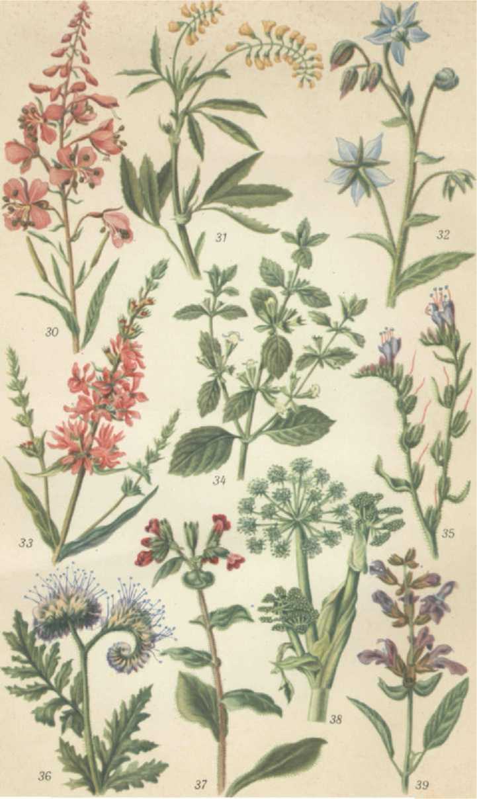

**Кормовая база пчеловодства. Специа льно высеваемые** для **пчел** и некоторые дикие **медоносные растения** (продолжение): *30—* кипре(иван-чай); *31*—донник желтый лекарственный; *32* — огуречная трава (бораго); *33* — **дербенник-ллакун;** *34* — мелисса лекар­ственная; *35* — синяк; *36* — фацелия; *37* — медуница аптечная; *38* — **дягиль** лекарственный; *39* — шалфей лекарственный.

усиления семей к летнему медосбору; исключение составляет малина, к-рая цветет позднее и дает товарный мед.

Лесные полосы имеют большое значение, т. к. дополняют полевой взяток, ликвидируют ве­сенние безвзяточные периоды и устраняют весенний «перговый голод», особенно в степных районах.

Территории населенных мест обычно имеют разнообразный состав медонос­ной растительности и дают довольно хороший, пре­имущественно весенний взяток. На приусадебных участках имеются разные породы плодовых деревьев, ягодных кустарников и также декоративные насаж­дения, как *липа, клеи (остролистный), акация (желтая), боярышник, жимолость, сирень,* а на юге, кроме того, *акация (белая), кизил, гледичия, лох, каш­тан (конский), дереза, барбарис* и др. На приусадеб­ных огородах пчелы имеют взяток с огурцов, кабач­ков, тыкв, дынь и т. д. В населенных пунктах обычно имеются аллеи, парки, цветники, в к-рых много декоративных медоносов и, в частности, липы. Сле­дует иметь в виду, что территория населенных пунк­тов способна обеспечить взятком лишь мелкие при­усадебные пасеки; крупную пасеку здесь можно дер­жать только с весны, до вывоза на кочевку.

**Естественные угодья** в р-нах развитого земледелия служат дополнением к основным источникам взят­ка, получаемого пчелами с культурных угодий. Но во многих лесных и горных р-нах дикая раститель­ность лесов, лугов, горных склонов и др. естествен­ных угодий служит основным источником взятка. Ниже дается характеристика основных естественных угодий.

Леса имеют важное значение для пч-ва. В смешанных и хвойных лесах древесных медо­носных пород нет, и медосбор может быть только с подлеска и травяного покрова. Важнейшими медоно­сами этих лесов являются *кипрей, малина,* отчасти *крушина,* а также разные виды *ив.* Лесные угодья включают в себя не только площадь, покрытую дре­весной растительностью, но также *лесные опушки,* прогалины, вырубы и гари. Эти угодья имеют свои особенности (см. *Лесной взяток).*

Л у г а представляют хорошую медоносную базу для пчел. Важнейшие медоносы лугов — *клевера (бе­лый и розовый), василек луговой, душица, шалфей* и многие др. Следует различать луга суходольные, заливные, заболоченные и поросшие кустарником. Каждый из этих видов луга имеет свою особенность по составу медоносов и интенсивности взятка (см. *Луговой взяток).*

Выгоны , или пастбища для скота, обладают невысокой медоносностью.

Берега рек, ручьев и других водоемов обычно служат хорошим пастбищем для пчел, т. к. зарастают кустарниками, в которых много раз­ных видов ивы, а также встречаются *смородина, малина, ежевика, крушина, жимолость* и т. д. Из травянистых медоносов здесь имеют значение луговые и лесные р-ния. Обрывистые берега рек обычно бывают покрыты мать-и-мачехой. Хорошим пастбищем для пчел служат *плавни,* представляющие собой совокупность заливных лугов, болот, кустар­ников и так наз. пойменных лугов.

Болотав медоносном отношении не однородны. Здесь изредка можно встретить *дербенник-плакун, сабельник, спирею* и др. медоносы. Больший интерес представляют моховые (сфагновые) болота, особенно заросшие кустарником и сосняком. На таких боло-

тах растут хорошие медоносы: *брусника, черника, багульник, морошка, гравилат речной, горец змеи­ный* и др. z

См. Кормовая база пчеловодства, Организация территории и цветные таблицы 7, 8, 9, 10.

**МЕДОНОСЫ,** обширная группа цветковых р-ний, с к-рых пчелы собирают *нектар* и *пыльцу,* пере­рабатывая затем нектар в *мед,* а пыльцу в *пергу.* Растения, дающие пчелам нектар, иначе еще называют нектароносами, а дающие пыльцу—*пылъценосами.*

В СССР имеется свыше 1 000 видов медоносных р-ний, но большое значение для пч-ва имеют немно­гие из них. Основным источником получения товар­ного меда в СССР являются *липа, гречиха, подсолнеч­ник, горчица, кориандр, хлопчатник, люцерна* (по­ливная), *эспарцет, клевер (белый* и *розовый), донник, кипрей, малина, дягиль сибирский, вереск.* Эти медо­носы, произрастающие в разных зонах, дают пчелам *главный медосбор.* Важное значение имеют также ве­сенние медоносы, к к-рым относятся разные породы ив, плодовые и ягодные культуры — *яблоня, груша, слива, вишня, черешня, айва, абрикос, персик, кры­жовник, смородина, ежевика, ирга* и др., а также *акация* белая, *акация* желтая, *клен (остролистный), боярышник* и многие др. Эти р-ния обеспечивают ран­ний взяток, необходимый для выкармливания рас­плода и накопления большой массы пчел к глав­ному взятку. Кроме этих важнейших медоносных р-ний, многие менее значительные медоносы дают пчелам так наз. поддерживающий взяток или част- тично и главный медосбор. С.-х. медоносные р-ния нуждаются в перекрестном опылении цветков при помощи насекомых, поэтому пчелы, посещая их, оказывают двойную пользу — собирают мед и по­вышают урожайность этих культур.

См. Медоносные угодья, Кормовая база пчеловод­ства.

**МЕДООТСТОЙНИКИ** предназначены для очист­ки меда посредством *отстаивания,* а также для *до­зревания меда,* если он был откачан *незрелым.*

М. представляют собой баки разных размеров. ГОСТ (5249-50) предусматривает М. двух типов: емкостью на 400 *кг* меда (диаметр бака 650 *мм* и выс. 690 *мм)* и емкостью 800 *кг* (диаметр бака 1 100 лиц и выс. 690 *мм).* **Изготовляют** М. из листового алюми­ния толщиной 2—3 *мм* с тремя или четырьмя парами зиг по окружности баков. Допускается изготовление М. из листовой стали толщиной 1,5—2 *мм* с обяза­тельной полудой внутренней поверхности чистым" оловом марки 0,1 без примеси свинца. М. должны иметь плотно закрывающиеся крышки. Для слива­ния меда бак имеет кран на выс. 50 *мм* от дна. Нельзя делать М. из оцинкованного железа, т. к. цинк, растворяясь в кислотах меда, образует вред­ные соли. Можно применять деревянные М., покры­тые изнутри воском или парафином. *

Для дозревания меда М. покрывают сеткой или марлей, к-рую укрепляют на бортах отстойника при помощи обруча.

**МЕДО-ПЕРГОВАЯ СМЕСЬ,** подкормка для пчел из смеси *меда* и *перги* или *пыльцы.* Дает хороший ре­зультат при подкормке в целях увеличения расплода в весенний период и подкормки *семей-воспитатель­ниц* при *выводе маток.* Для приготовления М.-п. с. используют пергу из выбракованных, но чистых сотов и только от здоровых семей пчел или же заготовляют пыльцу в виде *обножек* с помощью *пылъ- цеуловителя.* Пергу извлекают, разрезая соты на полоски так, чтобы каждая ячейка оказаласьперерезанной. Затем, растирая кусочки сотов руками и встряхивая их, отделяют комочки перги от сотов. Извлеченную из сотов пергу сразу растирают с рав­ным по весу количеством густого меда. Обножки, добытые с помощью пыльцеуловителя, сначала сушат в сухом месте (но не на солнце), расстилая на столах, а затем складывают в банки и заливают медом (из расчета 1 : 1 по весу). М.-п. с. хранят в гермети­чески закупоренной посуде.

Перед раздачей пчелам М.-п. с. разбавляют во­дой: на каждые 200 *г* М.-п.с. прибавляют полста­кана воды, в к-рой предварительно растворяют 2 *г* поваренной соли. М.-п. с. намазывают ножом на соты с пустыми ячейками и ставят в гнездо семьям. Мож­но использовать и кормушки, в к-рых смесь дают сверху гнезда. Кормушки делают из планок толщи­ной 15—20 *мм,* шир. 25 *мм* и дл. около *300мм.* Вдоль широкой стороны планок выбирают в середине углуб­ление (каналец) размером 10X10 *мм.* Если его за­крыть с обеих сторон, то получится корытце, к-рое можно поставить в улей на верхнюю планку рамки. Пчелы из такого корытца могут брать М.-п. с, под­нявшись с двух улочек. Четыре-пять планок, рас­ставленных на 12 *мм* одна от другой, сбивают вместе (с боков) двумя деревянными планочками. Эти пла­ночки по ширине д. б. равны 35—10 *мм* с тем, чтобы они выступали над корытцами на 15—20 *мм;* на них кладут фанерку, стеклышко или дощечку, прикры­вающую корытце кормушки. Такая кормушка, по­ставленная на гнездо, дает возможность брать корм пчелам с 4—5 улочек. Кормушка удобна тем, что ее можно ставить на улей и снимать с него;’ее также легко чистить и мыть.

Опыты, проведенные Украинской станцией пче­ловодства, показали, что можно заставить пчел съе­дать пыльцу, смешанную с медом, в значительно **бблыних** количествах, чем они обычно ее съедают в естественных условиях, что увеличивает выкормку личинок и выход воска. Высокая эффективность М.-п. с. объясняется тем, что пчелы, по свойственному им *инстинкту,* всегда забирают мед, к-рый находится в гнезде вне ячеек, и стремятся сложить его в ячейки. Смесь, состоящая из меда и пыльцы, вызывает у пчел такое же стремление собрать ее и сложить в ячейки. Однако, набрав смесь в зобики, пчелы не могут сло­жить ее в ячейки, т. к. их органы приспособлены к раздельному складыванию меда и пыльцы. Пыльца, взятая пчелой в медовый зобик, может пойти только на ее питание.

**МЕДОПРОДУКТИВНОСТЬ,** количество меда, к-рое могут дать р-ния при нормальных условиях их произрастания. Ниже приводится примерная М. разных медоносных растений (в *кг* меда с 1 *га):*

Акация белая •.

» желтая

Алыча

Астра плавневая

Базилик камфорный

Ваточник

Вишня

**Воловик**

Гледичия

Глухая крапива

Горчица белая

Гречиха

Донник дикорастущий

» (при посеве).

Ежевика

Змееголовник

Ивы (ветла, ракиты, бредина и др.). Калина

Кенаф

Кермек

1 700 . .350

. 40

. 30

. 100 . 800

. 30 . .100 . 250 . 100

. 40

. 60

. 200 . .600

• 20 . 290 . 150

* 30
* .40

Кипрей (иван-чай) 600

Клевер белый 100

» красный .0

» розовый 125

Клен остролистный 200

» (черноклен). 1 100

Кориандр 500

Крушина 35

Кунжут. .4»

Липа мелколистная 1 000

» » на юге. 250

Синяк до 400

Люцерна посевная (без полива) 24

» на поливных землях 380

Лядвенец 15

Малина лесная " 70

» садовая 50

Огурец 30

Огуречная трава (бораго) 200

Перилла 40

Подсолнечник 30—50

Рапс 50

Слива 10

Сурепка 35

Терн 25

Тыква 30

Фацелия в средней полосе СССР 150

» на юге 1 000

Хлопчатник на Кубани 100

» (в Средней Азии) на поливных землях . . . 300

Цикорий ЮО

Шалфей кольчатый 650

» лесной 230

Шандра (конская мята) 50

Эспарцет. 120

» закавказский 600

Яблоня 20

Приведенные цифры указывают на количество меда, к-рое могли бы собрать пчелы, если бы часть нектара не использовалась другими насекомыми, не вымывалась дождями, не расходовалась пчелами во время полетов и т. д. При благоприятных условиях нектаровыделение усиливается и медопродуктив- ность растений может повыситься.

См. *Нвктарность.*

**МЕДОПРОДУКТИВНОСТЬ ПЧЕЛИНОЙ СЕМЬИ,**

см. Продуктивность семьи.

**МЕДОСБОР,** сбор меда одной пчелиной семьей или пасекой за. к.-л. период, напр. за день или за сезон. Обычно мед, находимый в ульях, является ос­татком между количеством фактически собранного пчелами и количеством израсходованного ими в пищу. Установлено, что семья средней силы расходует в течение года (включая расход меда зимой) 80—100 *кг* меда. Поэтому если почему-либо от семьи пчел не будет получено товарного меда, то все же фактический сбор меда этой семьей достигал указан­ной выше величины, а в случае получения товарного меда превышал ее. Напр., если количество товарного меда, полученного от семьи, равно 40 *кг,* то общее количество фактически собранного меда было 120— 140 *кг.* Так как фуражный мед расходуется по мере его сбора, то в улье накопляется лишь тот мед, к-рый составляет разницу между собранным медом и израс­ходованным на фуражные цели. На практике принято определять сборы валового и товарного меда.

Товарным медом считается избыток меда, к-рый без ущерба для пчелиной семьи может быть изъят из улья и реализован. Напр., если в конце сезона в улье будет 60 *кг* меда, то за вычетом 18—22 *кг* меда, к-рый должен быть оставлен пчелам на зиму, товарный выход меда составит ок. 38—42 *кг.* Однако, если от этой семьи пчел будет сформирован в конце сезона отводок, к-рому тоже нужно оставить на зиму 18—22 *кг* меда, то количество товарного меда соот­ветственно уменьшится.

Валовой сбор меда определяется как сумма то­варного и фуражного меда, оставляемого как основ­ным семьям, так и новым роям и отводкам. Напр., если от семьи № 18 было сделано два отводка, было откачано летом 25 *кг* меда и, кроме того, найдено осенью в основной семье 20 *кг* меда и в двух новых семьях по 10 *кг,* то валовой сбор меда составит по расчету на основную семью 65 *иг.* В то же время при оставлении каждой из трех семей на зиму по 20 *кг* меда, товарный мед составит лишь 5 *кг.*

Определение количества собранного пчелами валового меда производится осенью, при сборке гнезд

**МЕДОСЛИВНОИ ПУНКТ,** технически оборудо-

на зимовку. См. *Взяток.*

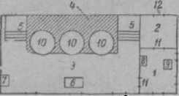ванный склад, предназначенный для приведения н товарный вид закупаемого меда. М. п. следует организовывать при областных (краевых, республи­канских) и межрайон­ных базах заготови­тельных организаций, обслуживающих р-ны развитого пчеловод­

ства.

Работа М. п. за­ключается в приемке, сортировке, перера­ботке .(отстаивании, пункта: ***—*** — приемная для меда; очистке) И упаковке 2—кладовая для хранения (перера­

Схематический план медосливного

пункта:

меда;

ботанной) готовой ПродукциИ: *в—*от- и ПРОИЗВОДИТСЯ

стойно-сортировочное отделение; примерно В следую- ***4*** — платформа для медоотстоини- щем Порядке. Достав- подъем— У'пит ■'мД'щ-’ка-Т1 лмиаГ. sama вооч- раторный стол; 7 — хозяйственный ках, мед поступает стол; <у —письменный стол; ***&*** — сятИЧные весы; ***ю*** — медоотстоини-

ни; *-—* двери; *12 —* окна.

рают снаружи влажной тряпкой. Затем бочки с медом взвешивают и подают на сортировку. Здесь все бочки вскрывают, и мед сортируют по орга­нолептическим признакам (см. *Органолептическое исследование меда и воска)* на отдельные партии по происхождению (липовый, гречишный и т. д.), вязкости (или удельному весу), вкусу и запаху, т. е. по тем основным признакам, к-рые определяют качество и сорт меда (в необходимых случаях при сортировке производят анализ меда). Рассортирован­ный мед поступает затем в отстойное отделение, где его сливают, отдельно по сортам, в *медооупстойники,* а освобожденную тару взвешивают. Севший, закри­сталлизовавшийся мед проходят до дна щупом.

ках, мед поступает сначала на приемную

площадку где тару обмывают или обти-

Слитый в медоотстойники мед выдерживают (от­стаивают) в них, в зависимости от темп-ры воздуха, в течение от 1 до 5 суток (см. *Отстаивание меда)* для того, чтобы легкие, загрязняющие мед примеси, гл. обр. содержащие воск, всплыли наверх, а тяжелые опустились на дно. Счерпав с отстоявшегося меда или спустив через кран верхнюю его загрязненную и наиболее жидкую часть, очищенный мед разливают в бочки. Все работы на М. п., связанные с приемкой, переработкой, упаковкой и хранением меда, должны выполняться в соответствии с санитарными прави­лами, установленными для предприятий пищевой промышленности.

**МЕДУНИЦА АПТЕЧНАЯ,** легочница (Plllmo- naria officinalis L.), многолетнее дикое травя­нистое р-ние сем. бурачниковых. Стебель выс. до 30 *см,* вверху со щетинками и железками. Листья свер-

острые, в 1 % раза длиннее своей ширины; черешок короче листовой пластинки. Венчик у молодых цветков красный, потом становится синим. Нектар выделяется во­круг завязи. Красные цветки выделяют нектара больше, си­ние значительно меньше. Значе­ние М. а. как нектароноса уси­ливается тем, что она достав­ляет самый ранний сбор меда. Высушенные листья применяют­ся в медицине при легочных за­болеваниях (откуда и название легочница). М. а. цветет с ап­реля до конца мая и распро­странена почти по всей евро­пейской части СССР, в тенис­тых лиственных лесах и рощах и по лесным опушкам.

ху с беловатыми пятнами, прикорневые яйцевидные,

Другой вид — медуница нежная (P. obscura Dum.), встречается также повсеместно и привлекает к себе пчел. От предыдущего вида отличается тем, что листья у нее сердце­видно-яйцевидные и не имеют сверху белых пятен; длина их в 2 раза превышает ширину;

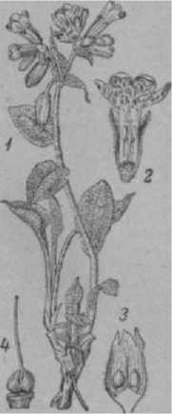черешок листа в *iy2—*2раза 3~ разрез плода; *4—* **пео-** длиннее листовой пластинки.

Медуница **аптечная:**

*1* — цветущее растение;

*2* — разрез цветка;

**МЕЖРАМОЧНОЕ ПРОСТРАНСТВО,** расстояние

между сотами в рамочном улье; то же, что и ши­рина *улочки.* Применительно к естественному рас­положению неподвижных сотов в *дуплах,* стандартное М. п. установлено в 12,5 *мм,* обязательное для любой конструкции рамочного улья. При М. п., до 8 *мм,* пчелы склеивают соты, а при увеличении свыше 13 *мм —* отстраивают в М. п. дополнительные соты. М. п. определяется опытным пчеловодом на глаз.

Все же расстановку рамок в улье можно изменить в зависимости от сезона. Так, весной, когда для лучшего обогревания пчел держат на суженном гнезде, М. п. должно составлять 8,5—9 *мм,* а ле­том — в период отстройки сотов и главного медосбо­ра — 12,5 *мм.* Для предотвращения вывода трутней в магазинных рамках многие пчеловоды на период глав­ного взятка увеличивают М. п. в магазине до 20 *мм,* ставя в 12-рамочный *магазин* только 10 рамок; в ре­зультате пчелы удлиняют ячейки сотов и матка бы­вает лишена возможности откладывать в них яйца.

При пересылке пчел в пакетах (см. *Перевозки пчел)* М. п. принято тоже увеличивать до 20 *мм.*

**МЕЛАНИН** (греч. melanos — черный), *пигмент­ные клетки в* наружном скелете пчелы, придающие ей темный цвет (черный, темнокоричневый и т. д.).

См. *Окраска пчел.*

МЕЛАНОЗ, *инфекционная болезнь* взрослых пчел, преимущественно маток. Возбудитель болезни — плесневый грибок — Melanosella mors apis, образу­ющий палочкообразные и овальные тельца разме­ром в шир. 1,5—3 и дл. 3—5 микрон (микрон — • тысячная доля миллиметра), размножается почко­ванием.

М. заболевают матки в любом возрасте, но чаще старые. Развитию болезни способствуют неблаго­приятные условия зимовки. Заболевшие матки бы­стро снижают, а затем прекращают откладывание яиц.

Заболевшие М. матки становятся вялыми, малопо­движными, легко срываются с сота. Брюшко их уве­личено; сзади иногда выступает (до 1—2 *мм)* пробка из высохших испражнений. Смерть наступает через 1%-2 мес. после прекращения откладывания яиц.

У маток, больных М., яичники сначала жел­теют, затем становят­ся коричневыми и, на­конец, приобретают черную окраску. Это хорошо видно при ос­мотре яичников под лупой. М. часто пора­жаются и др. органы: ядовитый пузырь,

большая ядовитая же­леза, мышцы, кишеч­ник.

М. также болеют

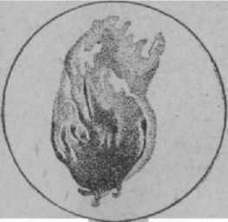Яичник **катки, больной** меланозом трутни ирабочивпче- (иод лупой). лы. «занос возбудителя

М. в семью осущест­вляется через рабочих пчел. Болезнь еще недоста­точно изучена.

Мерыборьбы. Смена матки и обеспечение пчел доброкачественным медом. Маток с признаками М. следует направлять в ветеринарную лабораторию для исследования.

**МЕЛЕОЗ,** *инвазионная болезнь,* вызываемая пара­зитированием личинок (триангулин) жука *майки* на теле пчел. Личинки встречаются на пчеле по 1— 2 шт. и больше (иногда до 20—30).

Пчелы, пораженные личинками маек, проявляют беспокойные движения, подпрыгивают, вертятся и стараются очиститься от личинок.

Более опасна для пчел личинка пестрой майки, к-рая, попадая на брюшко пчелы, прогрызает по­кровные ткани, впивается глубоко в ее тело и выса­сывает гемолимфу, отчего пчела гибнет.

Болезнь обычно кратковременная, но иногда за­тягивается до главного взятка и совпадает с появле­нием нового поколения личинок.

Диагноз устанавливается по обнаружению личинок маек на пчелах и характерному их беспо­койству.

Меры борьбы. Лечение пораженных семей производят нафталином и окуриванием табачным дымом. Нафталин применяют в количестве 5—10 *г* на семью, насыпая на ночь ровным слоем на бумагу, разостланную на дне улья. Наиболее действенную дозу нафталина устанавливают предварительно на 3—4 семьях, а затем обрабатывают остальные семьи в течение трех ночей подряд. Утром бумагу с осы­павшимися личинками удаляют и сжигают. Обра­ботку нафталином повторяют через 10 дней.

Окуривание пчел табачным дымом производят в течение 3—5 мин. через леток, при этом рамки в улье д. б. расставлены шире обычного. Табачный дым вызывает моментальное оцепенение личинок, к-рые **осыпаются** на разостланную на дне улья бумагу. Последнюю сразу после окуривания уби­рают из улья и сжигают.

Профилактика . Истребление жуков маек ранней весной в местах их обитания и уничтожение личинок на мертвых и больных пчелах.

**МЕЛИССА,** лимо иная мята (Melissa

officinalis L.), очень ценное медоносное р-ние, выс. от 45 до 90 *см* и более, сем. губоцветных. Стебель прямостоячий, короткоопушенный, ветвистый; ли­стья черешковые, яйцевидные, городчато-пильчатые, нижние при основании почти сердцевидные. Цветки беловатые в однобоких мутовках (по 3—5 в мутовке). Все р-ние обладает сильным лимонным запахом, привлекающим пчел; даже высушенная М. при-

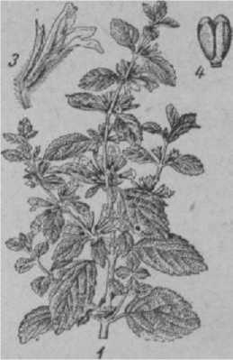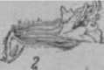влекает пчел, ею натирают роевни и новые ульи. М. цветет в июле-августе. Медопродуктивность ее до 150 кг с 1 *га.* Мед нежного вкуса. При посе­щении М. с пчелами конкурируют шмели, легче добывающие с нее нектар. В диком виде М. встре­чается на Кавказе и в Крыму, в одичавшем — на Украине. Разводят ее до средней полосы, редко севернее (Ленинградская и др. области). Раньше ее разводили для сбора душистых листьев (обрывают перед распусканием первых цветков), из к-рых добы­вали *мелиссовое масло.* М. особенно пригодна для культуры на припасечных участках; лучше всего удается на рыхлой, перегнойной или удобренной навозом почве при открытом местоположении.

Мелисса: *1* — цвету­щая верхушка;

*2 —***цветов-** *з—***разрез** цветка; *4* — плод.

**МЕЛИССОВОЕ МАСЛО,** добываемое из листьев *мелиссы,* очень ценится в пч-ве, так как его запах привлекает пчел при посадке в роевню или новые ульи. В парфюмерной промышленности М. м. заме­няют теперь др. маслами, потому М. м. в продажу не поступает. Кустарная выработкам, м. обходится дорого и дает незначительный выход. При перегонке с парами воды в обычном кубе из 1 *т* свежей зеленой массы мелиссы получается всего ок. 400 *г* М. м. По­этому в настоящее время для натирания **роевен** и ульев пользуются или свежей, либо высушенными листьями мелиссы.

**МЕРВА,** весьма ценный отход после переработки *суши* и *вытопок* с развариванием их в кипящей воде. Бывает двух сортов: пасечная и заводская. Пасеч­ная М. имеет, как правило, более высокую воско- витость (от 30 до 50%), тогда как восковитость за­водской М. в среднем ок. 25%. Пасечная М. служит сырьем для *воскозаводов,* а заводская М.. для *воско- застрвкционных заводов.* После разрядки *воскопрее- М* М. должна тотчас же просушиваться на солнце, сквозняке или специальных сушилках, т. к. содер­жит до 80% воды. Для просушивания следует М. раскладывать тонким слоем (толщиной не более

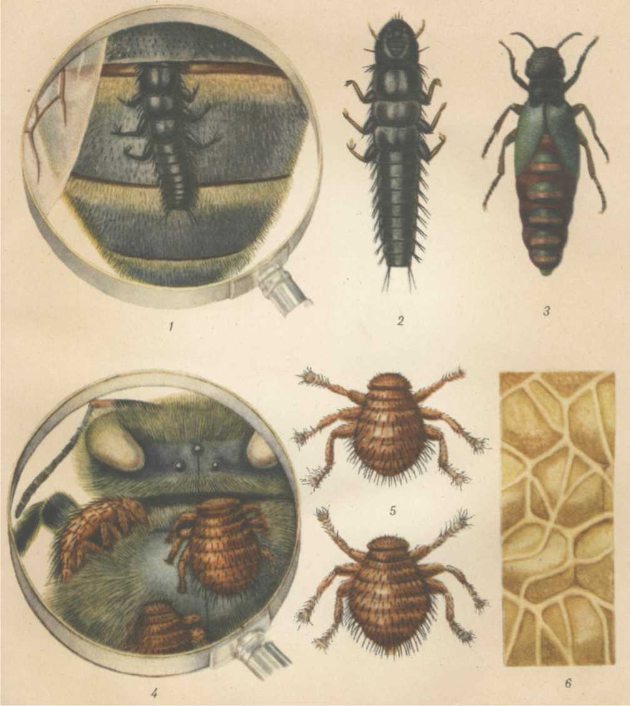

**Паразиты пчел. Вверху—**майка пестрая: *1—*личинка майки **внедряется** в брюшко пчелы (со стороны спины); 2 — личинка майки (увеличено в 25 раз); *3* — жук-самка (увеличено в 2 раза). Внизу — браула: *4* — браулы на пчелиной матке у сочленения груди с головой (увеличено в 25 раз); 5 — самец (вверху) **и** самка (внизу); *6* — ходы личинок браул с внутренней стороны медовых крышечек.

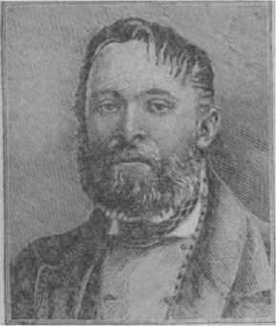

**МЕРИНГ** Иоганнес

немецкий пче-

ся во Франкентале

5 *см)* и перелопачивать. М., высушенная до воздуш­носухого состояния, т. е. когда влажность ее ниже 10%, может сохраняться в течение ряда лет; сырая же М. быстро портится от плесени и от саморазогре- вания.

Для сушки М. на воскобойных заводах приме­няют решета, укладываемые под навесом в несколько ярусов. В хорошую погоду эти решета выкатывают по слегам на воздух, на солнце. Площадка, где про-

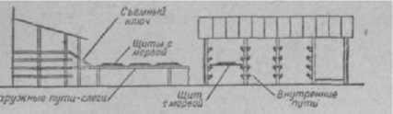

Воздушная и солнечная сушка мервы на подвиж­ных решетах.

изводят сушку, д. б. хорошо открытой для солнца и ветра. Нек-рые воскозаводы для сушки М. исполь­зуют помещения над котельными, где проходят ды­мовые трубы, специально укладывая длинные дымо­ходы по полу, а решета с М.— на стеллажах над этими трубами. При хорошей вентиляции таких по­мещений сушка М. получается удовлетворительной.

**МЕРВОСК,** мервяный^воск, получаемый при щелочной обработке *мервы,* к-рый идет в производ­ство обувных кремов, колесной мази и т. п. Этот способ переработки мервы разработан В. А. Темно­вым. Для приготовления М. берут на 1 часть мервы 4 части 2,5%-ного раствора каустической соды и кипятят до образования дегтеобразной массы, к-руго затем процеживают через сетку, чтобы отфильтро­вать неразложившуюся часть, а после этого упари­вают **до желательной** густоты.

ловод, изобретатель *искусственной вощины;* родил­(Рейнский Пфальц); по профессии сто­ляр. В 1857 изобрел и применил на своей пасеке искусствен­ную вощину, изго­товленную на само­дельном прессе, со­стоящем из двух до­сок грушевого дере­ва, на к-рых им бы­ла сделана гравиров­ка. Это изобретение вместе с изобрете­нием рамочного улья । *Прое-иповичем* и ме­догонки *Грушкой* сы­грало очень боль­шую роль в развитии совершенно новых приемов пчеловодства.

**МЕРТВАЯ ГОЛОВА,** см. *Бабочка «мертвая*

**еолояа».**

**МЕТИЛСАЛИЦИЛАТ,** салицилово-ме- ти л о вый эфир (Methylium salicylicum), бес­цветная или желтоватая, маслянистая жидкость, жгучего вкуса и специфического запаха, почти не­растворимая п воде, смешивается со спиртом, эфи­ром, жирами и бензином. Точка кипения 219—225°.

М. в чистом виде или в смеси с *нитробензолом б* бензином служит средством лечения пчел, больных *акарапидозом.* Пары М. убивают клещей и их личи­нок, но не действуют на яйца клещей. Поэтому ле­чение продолжают не менее трех недель, давая лекар­ство 10 раз через каждые 2 дня по 8—10 *мл* на семью; общая доза лекарства 80—100 *мл* на семью пчел. Лекарством пропитывают войлок, сукно или фитиль, к-рые кладут на рамки или вводят в улей через леток. Оставляют также М. в улье на 6—8 недель в широко- горлых, незакупоренных бутылках, сменяя их через 3—4 недели. Для взрослых пчел М. в применяемых дозах не токсичен (не ядовит), но может губительно действовать на личинок, почему его следует ставить вдали от расплода. Лечение проводят в теплое время. Хранят М. в хорошо закупоренной склянке, лучше темного стекла.

**МЕТКА МАТОК И ПЧЕЛ,** нанесение цветного пятна на спинку груди матки или рабочей пчелы. Метку делают для установления возраста и происхож­дения маток или для опытных целей, напр., чтобы проследить за их поведением в определенном воз­расте, для установления предельного возраста, разлета пчел по соседним семьям и т. д. Меченную матку или пчелу легко найти на соте.

Для метки применяют целлулоидный **клей.** Его можно купить или изготовить самому. Для приго­товления клея берут ацетон, насыпают в него мелко нарезанную кино- или фотопленку, предварительно удалив желатинный слой и тщательно промыв. Клей по консистенции должен походить на жидкую сметану. Для окраски пчел или маток берут любую анилиновую краску.

Метку наносят в виде небольшого пятна на спин­ную часть груди, не задевая головы и крыльев, тон­кой волосяной мягкой кисточкой, к-рая должна быть не толще спички. Для каждого цвета употребляют отдельную кисточку; кисточки хранят в **склянке** с небольшим количеством ацетона. Краску, засох­шую на кисточке, удаляют обмыванием в ацетоне. Может случиться, что потребуется отметить несколь­ко групп маток, а набор красок невелик (один-дна цвета). Тогда метку для каждой группы наносят на разные части груди. При нанесении метки нельзя брать матку пальцами. Лучше всего матку метить, когда она берет корм из ячейки (это делает каждая матка, заключенная в клеточку и выпускаемая **на** сот). Если матка находится на свободе, то лучше прикрыть ее ситечком (картонная трубка диаметром 4 *см,* выс. 2 *см,* внутри к-рой натянута редкая кисея), быстро нанести* на грудь краску и тотчас отнять ситечко. Для приобретения навыка в окраске маток рекомендуется попрактиковаться на рабочих пчелах или трутнях.

**МЕТОДЫ ПЧЕЛОВОДСТВА,** приемы содержа­ния пчел, соответствующие характеру местных условий и повышающие продуктивность пчелиных семей, М. п. предусматривают наиболее эффективные в данных условиях способы наращивания пчел к медосбору, поддержания семей в рабочем, нероевом состоянии и лучшие способы использования взятка.

В зависимости от того, как решается вопрос под­держания рабочего состояния пчел, различают: 1) противороевые методы; 2) методы использования роевой энергии пчел.

1. **Противороевые** методы дают лучшие результаты для повышения продуктивности пчелиных семей и в свою очередь делятся на две группы: а) методы содержания «целостных» семей без их деления и б) методы, основанные на временном разделении и последующем объединении семей пчел.

Первая группа противороевых методов включает в себя распространенное *двухкорпусное содержание* пчел, а также содержание их в *многокорпусных ульях* и в *горизонтальных ульях-лежаках,* с соблюдением общих *противороевых мер.* Такое содержание пчел значительно ослабляет стремление их к роению и способствует повышению продуктивности семей. Для лучшего поддержания пчел в рабочем состоянии в ульях-лежаках можно применять метод Чай­кина. Сущность этого метода заключается в сле­дующем. Как только семья займет 10—12 рамок, но раньше чем придет в роевое состояние, в одной сто­роне улья, имеющей запасной леток, отгораживают *разделительной решеткой* несколько рамок вместе с маткой и создают условия, как для посаженного естественного роя: дают на отстройку рамки с искус­ственной вощиной, чем создают матке простор для яйцекладки, а пчел загружают выкормкой личинок. По мере выкормки личинок рамки с расплодом пе­реставляют в основное отделение улья, а вместо них дают новые рамки с искусственной вощиной. Так. обр., в отгороженном отделении улья все время искусственно поддерживают условия, к-рые отвлека­ют семью от роения.

Этот же способ можно применить и в двух­корпусных ульях, поместив между корпусами разде­лительную решетку. В нижнем корпусе создаются такие же условия, какие имеют вновь посаженные рои. В верхний корпус переносят расплод для до­зревания и вывода пчел.

Вторая группа противороевых методов объединяет следующие приемы.

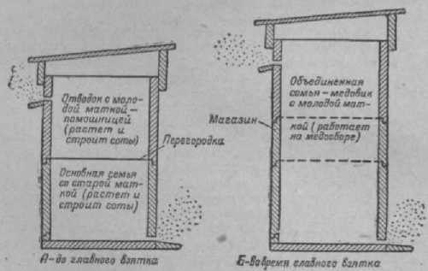Метод маток-п о м о щ н и ц. Сущность метода заключается в том, что пчел сильной семьи загру­жают выкормкой расплода от двух маток — основ­ной и *матки-помощницы.* Это отвлекает семью от роения и дает дополнительных пчел к взятку. Тех­ника использования маток-помощниц имеет два ва­рианта. а) От сильной семьи получают *отводок* с мо­лодой маткой и затем периодически переставляют в него из основной семьи по 1—2 рамки зрелого расплода. Это удерживает основную семью от рое­вого состояния и усиливает отводок, создавая в нем лучшие условия для яйцекладки молодой матки. До главного взятка идет параллельное развитие обеих семей — основной и отводка, а с зацветанием главных медоносов семьи объединяют в один мощный медовик, б) В улье-лежаке рядом с основной семьей содержат *нуклеус* с плодной маткой. Из нуклеуса периодически отбирают рамки с засевом для передачи основной семье, а нуклеусу каждый раз дают хоро­шую сушь для яйцекладки матки. Получая засев от двух маток, пчелы сильной семьи оказываются за­груженными выкормкой расплода, и это отвлекает их от подготовки к роению. К главному взятку такая семья достигает очень большой силы.

**Рис.** 1. Схема использования **матки-помощницы** во втором кор­пусе.

Метод отводков-медовиков при­меним в тех местностях, где молодые матки весеннего вывода не успевают дать пчел к медосбору и отводки создаются только ради предотвращения рое­ния. Весной от семьи формируют отводок и затем постепенно его подсиливают зрелым расплодом за счет ос новной сильнее отводок,

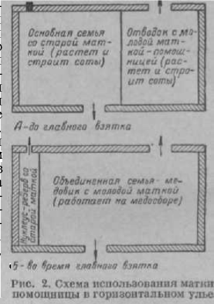Рост основной семьи приостанавливается,*v* она превращается в поставщика расплода для все усиливающего­ся отводка, к-рому да­ют второй, а при надоб­ности и третий корпус. Имея молодую матку, отводок не приходит в роевое состояние и энергично работает на ранних медоносах. С наступлением главного взятка основную семью при­соединяют целиком к отводку.

семьи.

ему дают

тем больше расплода

Метод отводков-резервов (по *дорженевшому)* дает хорошие результаты при нали­чии раннелетнего взятка, за к-рым в середине лета следует главный медосбор. Перед началом раннего взятка от сильной семьи, занимающей примерно 18 рамок, отбирают отводок со старой маткой. В улье- лежаке этот отводок помещают за глухой перегород­кой, а в стояке — во втором корпусе с фанерным дном. Основная семья закладывает маточники, к-рые через восемь дней удаляют и дают племенной маточник (или оставляют свой, свищевый). Не имея открытого расплода, семья хорошо использует раннелетний взяток, а отводок тем временем усиливается. Перед главным взятком старую матку из отводка уда­ляют и его присоединяют к основной семье. В ре­зультате получается сильная семья с молодой маткой.

Метод временного деления се­мей «на пол-лёта» (по *Ващенко)* приме­няется для ликвидации уже возникшего роевого состояния. Как только в семье будут обнаружены роевые маточники, их срывают, гнездо с маткой пе­реносят во второй корпус, имеющий фанерное дно (или в отгороженное отделение лежака); в старом корпусе оставляют 2—3 рамки с разновозрастным расплодом и одним роевым маточником и добавляют рамки с сушью до полного комплекта. Сюда собе­рутся все летные пчелы, к-рые переключатся на медосбор, а в верхнем корпусе будет продолжаться рост семьи и отстройка сотов. Как только в нижнем корпусе молодая матка начнет яйцекладку, старую матку из верхнего корпуса удаляют и обе части раз­

деленной семьи объединяют в мощную семью для использования главного взятка.

Парное использование семей применяется для получения товарного меда с мас­сивов сильных весенних медоносов, напр. с ветлы, клена, акации и т. д. Еще при выставке пчел из зи­мовника ульи расставляют парами на расстоянии 1 *м* один от другого. Уход за семьями до начала взят­ка ведется обычный. С наступлением сильного ве­сеннего взятка одну семью из каждой пары относят на новое место, а оставшуюся ставят посередине между прежними местами стоянки ульев. Все летные пчелы отнесенной семьи присоединятся к основной семье, к-рой дают полный комплект гнездовых рамок и магазин или даже второй корпус. Имея удвоен­ное количество летных пчел, такая семья соберет много меда. В семье, отнесенной в сторону, в тот же день сокращают гнездо, дают ей воду и, несмотря на потерю летных пчел, она успевает усилиться к главному взятку.

1. Использование роевой энергии пчел применяет­ся, когда пчеловод еще не овладел противороевыми методами. Однако допуская естественное роение, ограничиваются получением от роящейся семьи толь­ко одного роя-первака и, уничтожив лишние маточ­ники, предупреждают выход последующих роев.

Известно несколько методов использования естест­венных роев для увеличения медосбора.

МЕШЕТЧАТЫЙ РАСПЛОД, заразная болезнь взрослых личинок в возрасте 8—9 дней, вызываемая фильтрующимся *вирусом.* Возбудитель болезни не стоек; погибает в трупах личинок, в меде и перге

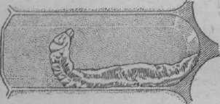

Корочка погибшей личинки в виде «гондолы» или «китайского башмачка».

менее чем через месяц. Источником инфекции (заражения) являются недавно погибшие личинки; болезнь быстро распространяется в семье, ослабляя ее, т. к. поражает большое количество личинок. За­ражение личинок происходит при кормлении их зараженным медом. От семьи к семье болезнь пере­дается через пчел-воровок и при осмотрах ульев без выполнения санитарных правил. Инкубационный период продолжается 5—6 дней. Поражается запе­чатанный расплод. Трупы личинок лежат вытяну­тыми вдоль нижней стенки ячейки, темнобурые го­ловки их видны через отверстия крышечек. Погиб­шие личинки делаются дряблыми, желтоватыми, ткани их превращаются в зернистую массу, заклю­ченную в рыхлую кожицу. Личинка напоминает мешочек; в этой стадии возбудитель болезни легко вызывает заражение здорового расплода. В дальней­шем трупы личинок подсыхают и превращаются в темные, изогнутые в виде дуги корочки, легко удаляемые из ячеек. Возбудитель при высыхании личинок погибает.

Болезнь протекает в первой половине лета, в мае- июне. Развитию болезни способствует недостаток кормов, охлаждение гнезда пчел.

Диагноз устанавливают по характерной кар­тине поражения личинок и отсутствию в них види­мых под микроскопом микроорганизмов.

Профилактические меры сводятся к содержанию на пасеке сильных семей, хорошо утепленных и снабженных достаточным количеством корма.

Меры борьбы: при слабом поражении болезнь прекращается после кормления, утепления, смены матки и подсиливания семьи. Увеличение ко­личества пчел ведет к усиленной очистке гнезда от возбудителя. При сильном поражении рекомендуется перегон. На неблагополучных пасеках вводят *огра­ничительные мероприятия.*

МИАЗЫ (греч. myia — муха, os — nosos — бо­лезнь), болезни, вызываемые личинками нек-рых видов мух, к-рые паразитируют в организме взрос­лых пчел или расплода.

Одни виды мух откладывают на пчел яйца, из к-рых позднее вылупляются личинки (см. *Больше-* аоловкп); другие являются живородящими; они откладывают на пчел живых личинок (см. *Муха- сенотаиния).*

Мухи откладывают свои яйца или личинки на пчел-сборщиц, настигая их на лету или на цветках, или же проникают в улей и откладывают яйца на непечатный расплод (см. *Муха-горбунья).* Личинки этих мух внедряются в грудную ИЛИ брюшную по­лость пчел ИЛИ в организм пчелиных личинок, где питаются соками пчелы или пчелиной личинки и быстро развиваются. Пораженные миазом пче­лы слабеют и гибнут. Вскоре после гибели пчелы из ее трупа выходит созревшая личинка.

Вышедшая личинка паразитической мухи за­рывается в землю-, окукливается в ней и развивается до взрослой мухи.

МИКОЗЫ (греч. mykes — гриб), болезни, вы­зываемые внедрением и развитием в живом теле *плесневых грибов.* Из М. пчел известны *аспергиллез,* или каменный расплод, поражающий пчел в стадии личинок, вызываемый плесневым грибом (Asper­gillus flavus), *перицистисмикоз,* или известковый расплод, вызываемый плесневым грибом (Pericystis apis) и *меланоз.* Развитию М. способствует высо­кая влажность.

МИКРОКЛИМАТ (греч. mikros — малый, kli- matos — совокупность погод), особенности климата на небольшом пространстве.

М. зависит от общих климатических условий— количества солнечного тепла, осадков, ветра, атмо­сферного давления, облачности, влажности воздуха и т. д., а также от характера местных условий — рельефа местности, близости водоемов, леса и пр.

Изучение и улучшение М. имеет огромное значе­ние для продуктивности пч-ва, так как от него зави­сит развитие семей, количество летных дней в году, сила лёта пчел, а также развитие медоносной расти­тельности и выделение ею нектара и пыльцы.

Чтобы создать пчелам благоприятный М., пасеки располагают в защищенном от ветров сухом месте, вдали от больших водоемов. Надо избегать ставить пасеку в балках с сильной тягой воздуха или в кот­лованах, где в жаркие дни бывает высокая темп-ра, а в ночное время выпадают большие росы и застаи­ваются туманы.

М. значительно будет улучшен, если пасеку обса­дить медоносными деревьями или кустарниками, на самой пасеке посадить плодовые деревья, а пасеку огородить *живой изгородью.*

196

МИКРООРГАНИЗМЫ — МНОГОКОРПУСНОЕ СОДЕРЖАНИЕ ПЧЕЛ

МИКРООРГАНИЗМЫ, микробы (греч. mik- ros — малый и organon — живое существо), мель­чайшие живые существа, невидимые простым глазом и различимые лишь с помощью оптических приборов: микроскопа, ультрамикроскопа или электронного микроскопа. Микробы относятся к одноклеточным организмам, стоящим на рубеже растительного и животного мира, широко распространены в при­роде и играют громадную роль в народном хозяйстве (земледелии, промышленности) и в быту человека, принося в одних случаях пользу, в других вред. Вредность М. выражается в порче пищевых продук­тов: гниении мяса, рыбы, скисании молока, пива, вина, сбраживании сахаристых веществ, в частности меда. Некоторые М. вызывают болезни людей, ж-ных и р-ний, в частности пчел.

Изучением М., условий их жизни и выяснением их роли в природе, в х-ве занимается специальная наука — микробиология.

По внешней форме микробов можно разделить на три основные группы: кокки, имеющие шарооб­разную форму, бактерии и бациллы, имеющие форму па точек, и спириллы извитые. Бактерии спор не образуют, а бациллы образуют споры. Созревшая спора представляет собой блестящее тельце, окру­женное плотной оболочкой. Споры обладают боль­шой устойчивостью к действию темп-р и химических веществ: выдерживают кипячение в течение несколь­ких часов и сохраняются в жизнеспособном состоя­нии десятки лет. Из возбудителей болезней пчел к бактериям относятся: Bact. paratyphi alvei — возбу­дитель паратифа, Bact. apisepticus — возбудитель септицемии, Bact. pluton — возбудитель европейского гнильца. К бациллам относится Вас. larvae—возбу­дитель американского гнильца.

Тело микробов построено из оболочки и прото­плазмы, содержащей и ядерное вещество. Нек-рые микробы способны самостоятельно передвигаться в среде при помощи жгутиков.

Микробы размножаются обычно простым деле­нием. При благоприятных условиях деление клетки может повторяться через 20—30 мин. Высчитано, что за пять дней беспрепятственного деления могла бы получиться масса микробов, равная по объему всем морям и океанам земной поверхности. Но в природе создаются условия, резко тормозящие размножение микробов: влияние вредных продуктов обмена, низ­кие или высокие темп-ры и т. д.

См. *Лабораторная диагностика, Плесневые грибы, Дрожжи, Вирусы.*

МИМОЗА (Acacia dealbata Link.), неправильное название дубильной или серебристой акации, деко­ративного дерева, произрастающего на Черномор­ском побережье (от Сочи до Батуми). Встречается и в одичалом состоянии, легко распространяясь от корневых отпрысков. Дает взяток пчелам в январе- марте.

МИНДАЛЬНОЕ ДЕРЕВО, миндаль (Amygda- lus communis L.), плодовое дерево самого раннего цветения, выс. от 5 до 10 *м.* Листья длинночереш­ковые, продолговато-ланцетные, голые, сверху бле­стящие, светлозеленые, снизу бледные. Цветки круп­ные бледнорозовые на коротких цветоножках (почти сидячие), с зелено-красными голыми чашечками. Цветет в марте до распускания листьев и дает 20— 30 *кг* меда с 1 *га* и красноватую пыльцу. М. д. хорошо растет на рыхлых с известью почвах в юж. местно­стях с мягкими короткими зимами без весенних за­морозков. В СССР разводят в Средней Азии, в За­кавказье и на Юж. берегу Крыма. Культурные сорта его размножаются прививкой.

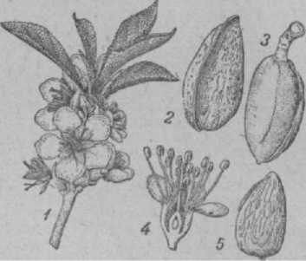

Миндаль: *1* — **цветущая** ветвь; 2 — орех; *з* — плод в оболочке; *4* — разрез цветка; 5 — семя.

МИНЕРАЛЬНЫЙ ВОСК, церезин, пара­фин, технический воск, добывается из озокерита (горного воска) или из нефти. По хими­ческому составу М. в. резко отличается от натураль­ного *воска пчелиного.* Удельный вес различных сор­тов М. в. легче натурального. М. в. легко растворим, как и пчелиный воск, в бензине, серном эфире и др. растворителях. С пчелиным воском М. в. образует однородные, практически неразделимые сплавы, в любых процентных отношениях.

МИРАБЕЛЬ, см. *Слива.*

МИСОЧКА, начаток маточной ячейки — *маточ­ника.* Мисочки пчелы отстраивают в семье, готовя­щейся к *роению.*

МНОГОКОРПУСНОЕ СОДЕРЖАНИЕ ПЧЕЛ вклю­чает приемы по выращиванию, содержанию и исполь­зованию сильных семей в *многокорпусных ульях.* Эти приемы имеют значительные особенности; главное заключается в том, что по мере роста семьи и накоп-

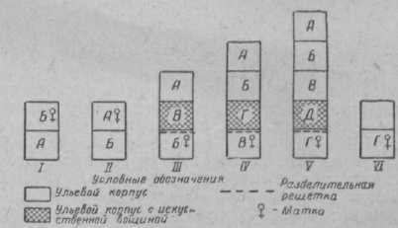

Схема многокорпусного содержания пчел.

ления меда объем улья увеличивают путем поста­новки новых корпусов. Это позволяет выращивать очень сильные семьи и поддерживать их в рабочем, нероевом состоянии. Техника такого содержания пчел сводится к следующим приемам.

Сильную семью оставляют зимовать в двух корпусах: нижний корпус *А* осенью занят пчелами и расплодом, а верхний *Б* полон меда (см. рис., по­ложение *I).* В течение зимы пчелы по мере расход о - вания меда будут все больше и больше продвигаться вверх, во второй корпус. Весной, в зависимости от

силы семьи, гнездо собирают в двух корпусах или же нижний, опустевший корпус временно убирают с тем, чтобы возвратить его позднее, когда семье станет тесно в одном корпусе.

Матка переходит для откладки яиц в верхний, более теплый корпус. Когда верхний корпус будет заполнен расплодом и усилившаяся семья в значи­тельной степени займет нижний ярус рамок, то кор­пуса меняют местами — верхний с расплодом ставят на дно улья, а нижний поднимают вверх (см. рис., положение *II).* Эта перестановка побуждает пчел быстрее освоить второй корпус *А,* т. к. в нем теплее, и сюда переходит матка для яйцекладки. Переста­новку корпусов можно делать только с наступлением устойчивой погоды, чтобы не застудить внизу рас­плод.

Поскольку матка в верхнем корпусе получает полный простор для яйцекладки, количество распло­да в семье быстро возрастает. Пчелы, загруженные работой по выкармливанию и обогреванию большой массы расплода, отвлекаются от подготовки к роению, тем более, что при наличии взятка в верхний кор­пус дают для отстройки рамки с искусственной во­щиной.

Когда верхний корпус будет заполнен расплодом, а из расплода, находившегося в нижнем корпусе, выведутся пчелы, в улье может создаться теснота и задержка в яйцекладке матки. Чтобы не допустить задержки роста семей и поддерживать их в рабочем, нероевом состоянии, поступают так. В верхнем кор­пусе *А* находят матку и переносят ее вместе с рам­кой в нижний корпус *Б.* Затем между нижним и верхним корпусами помещают «строительный кор­пус» *В* с рамками искусственной вощины и суши. Чтобы матка не переходила в верхние корпуса, ее изолируют внизу, положив на рамки нижнего кор­пуса разделительную решетку (см. рис., положе­ние ***III).***

Матка будет продолжать яйцекладку в нижнем корпусе, засевая освобождающиеся из-под расплода соты; верхний корпус вскоре совсем освободится от расплода; средний корпус будет служить для от­стройки сотов. Наличие корпуса с рамками искус­ственной вощины, разъединившего расплод, мобили­зует семью на усиленную отстройку сотов. Все это отвлекает пчел от подготовки к роению.

Если наблюдается хороший взяток, пчелы одно­временно с выращиванием расплода работают на медосборе, заполняя медом рамки верхнего корпу­са *А,* по мере вывода из них детки.

Примерно через две недели после изоляции матки в нижнем корпусе, когда рамки заполнятся распло­дом, делают новую перестановку корпусов (см. рис., положение *IV).* Матку из нижнего корпУса *Б* пе­реносят в «строительный корпус» *В* на вновь отстро­енные рамки и помещают этот корпус вниз, прикрыв его разделительной решеткой. Сверху ставят новый строительный корпус *Г* с рамками искусственной вощины, а на него корпус *Б* с молодым расплодом. На самый верх ставят корпус *А* с остатками выводя­щегося расплода. При этом расположении корпусов «строительный» корпус снова разъединит расплод и будет отвлекать пчел от подготовки к роению. В то же время в нижнем корпусе *В* бесперебойно продол­жается яйцекладка матки., а два верхних корпуса, по мере освобождения от расплода, будут за­полняться медом. “

Если до главного взятка еще есть время и суще­ственного медосбора нет, то через две недели снопа делают перестановку корпусов (см. рис., положе­ние *V).* При этом корпуса меняют местами в том же порядке, т. е. матку переводят во вновь отстроенный корпус *Г,* к-рый ставят вниз, затем помещают новый строительный корпус Д, поверх к-рого ставят кор­пуса *В, Б* и *А.* В том случае, если пчелы не смогут занять все пять корпусов, самый верхний из них *(А)* можно удалить, а затем сТюва использовать во время главного взятка.

С наступлением главного взятка матку уже не пересаживают на пустые соты, а оставляют в нижнем корпусе *Г* с расплодом. Это до нек-рой степени огра­ничит яйцекладку матки на период взятка. Все корпуса, находящиеся выше разделительной решетки, наполняются медом. При отборе меда их меняют местами — верхний с пустыми рамками помещают вниз, на корпус с расплодом, а остальные поднимают выше для дозревания меда. Такое перемещение про­должают до конца взятка.

Для создания зимних запасов корма рамки в одном из корпусов, заполненные наилучшим цветоч­ным медом, не откачивают, а хранят на складе до подготовки семей к зимовке.

По мере снижения медосбора корпусные надстав­ки постепенно удаляют. Осенью, когда уже не будет риска, что пчелы принесут падевый мед, на гнез­довой корпус с расплодом ставят *кормовую над­ставку,* т. е. корпус с медом, хранившимся на скла­де. Так. обр., семья снова пойдет на зиму в двух корпусах (см. рис., положение *VI).*

МНОГОКОРПУСНЫЙ УЛЕЙ, одностенный улей на уменьшенную стандартную рамку размером 435 X X 230 *мм.* М. у. состоит: а) из трех и более одинако­вых корпусов, по 10 рамок в каждом, б) отъемного дна, в) крыши и г) подкрышника. Каждый кор­пус оборудован самостоятельным летком, а в ниж­нем корпусе делают дополнительный, верхний леток.

Работа с М. у. более сложна, чем с ульем-лежа­ком или стандартным 12-рамочным ульем с магазин­ной надставкой. В М. у. пчелы остаются на зиму в двух корпусах, причем верхний корпус собирают из сотов, заполненных медом, вследствие чего он выполняет роль *кормовой надставки.* Весной, после выставки пчел, по мере развития семьи, матка пере­ходит во второй корпус и откладывает там яйца. Третий корпус (а при обильном взятке четвертый и даже пятый) используют как магазинную надставку для складывания пчелами меда.

Одинаковый размер всех рамок и взаимозаменя­емость корпусов позволяют применять в М. у. самые разнообразные *методы пчеловодства,* легко и про­сто собирать гнезда на зимовку, удобно и быстро упаковывать семьи при вывозке на кочевку и т. п.

См. Многокорпусное содержание пчел.

**МНОГОМАТОЧНАЯ СЕМЬЯ,** семья пчел, в

к-рой живут совместно две или несколько плодных маток. В нормальной пчелиной семье бывает только • одна плодная матка. Матки враждебно относятся друг к другу, и если в семье окажется посторонняя матка, то они вступают в «бой», кончающийся смертью одной из них. Только во время смены самими пчелами старой матки (см. *Самосмена матки)* в семье может находиться нек-рое время, наряду со старой маткой, и молодая, только что народившаяся. У нек-рых южных пчел (желтые предкавказские и армянские) нередко бывает продолжительное сожи­тельство двух маток при тихой смене; можно даже на­блюдать совместную кладку яиц двумя матками, но-!и здесь в семье в конце концов остается только одна матка.

Явление временного сожительства двух и более маток в одной семье давно обратило внимание пче­ловодов. Возможность получения этим путем более сильных семей, а также иметь много запасных маток и т. д. побудила ряд пчеловодов прибегать к искус­ственным мерам получения многоматочных семей; пытались достигнуть этого подрезкой жала, под­резкой или прижиганием усиков, подсаживанием маток на соты при солнечном освещении и т. д. Все эти способы не обеспечивали успеха получения много­маточных семей. Можно добиться мирного сожитель­ства маток, но до сих пор остается пока не преодолен­ной вражда пчел к находящимся в семье двум и более маткам.

См. *Вражда маток.*

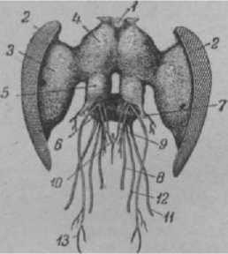**МОЗГ ПЧЕЛЫ,** главная часть центральной нерв­ной системы, расположена в голове над глоткой; сложное образование, состоящее из огромного ко­личества нервных эле- ментов—нервных кле­ток и нервных воло­кон.

**Надглоточный и подглоточный**

***„„„„ч.* —• лоостые глаза: *с*** сложный г**ла**з; ***з* зрительная**

лопасть; ***4*** — протоцеребральная

доля мозга (надглоточного узла); ***—* — дейтоцеребральная доля мозга; *с*** — подглоточный узел; ***7*** — уси­**ковы**е нервы; ***s*** — **верхнегубной**

нерв; 9 — фронтальная комиссура; ***—*** — **фронтальный** (лобный) узел симпатической нервной системы;

***—*** — верхнечелюстной нерв;

**J2** — ннжнечелюстной нерв;

***13 -*** нижнегубной нерв.

Особого развития достигают в мозге пче­лы так наз. «грибовид­ные тела», являющие­ся, по мнению многих исследователей, цен­трами, регулирующи­ми поведение пчелы. Непосредственно с

мозгом связаны зри­тельные лопасти, не­сущие нервы к слож­ным глазам. От мозга, кроме того, отходят нервы к трем простым глазам, к усикам (сяж­кам), К лобному нерв- ''рЫЩ, от к-рого

**Симпати­**ческая нервная систе­ма, иннервирующая **naw™™органы.**

Двумя нервными тяжами — КОннекти- вами_ мозг соеди­няется с подглоточным узлом, дающим нервы к верхним челюстям, к ниж­ним челюстям и нижней губе.

По размерам мозг трутня больше, чем у рабочей пчелы, а у матки меньше. Грибовидные тела лучше всего развиты у рабочей пчелы, что находится в свя­зи с ее сложным поведением. Иногда мозгом назы­вают надглоточный и подглоточный узлы вместе (см. *Нервная система).*

**МОЛОДИЛО ОСТРОЕ,** см. *Очиток.*

**МОЛОЧАЙ** (Euphorbia), широко распространен­ное сорное травянистое р-ние сем. молочайных, вы­деляющее млечный сок. Верхушечные листья М. сближены при основании соцветий. «Цветы» М.— в действительности маленькие соцветия, состоящие из пятилопастной колокольчатой обвертки с 4—5 ото­гнутыми наружу пластинчатыми придатками—«нек­тариями». Прицветные листочки желтые. Нектар лежит открыто и усиленно поедается мухами. М. цветет в июне-июле. Пчелы посещают М. преиму­щественно на залив­ных лугах, болотах и в плавнях. Подавляю­щее большинство **ви­**дов М. ядовито.

**МОЛОЧКО,** секрет верхнечелюстной *же­лезы* рабочей пчелы, к-рым *пчела-кормили­ца* кормит *личинок* ра­бочих пчел и трутней до трехдневного воз­раста, а личинок ма­ток — в течение всего периода их развития. М. имеет вид киселе­образной массы бело­го цвета с резко кис­лым вкусом. Содержит гермицидин, благода­ря к-рому в М. не раз­виваются плесени и др. микроорганизмы.

М. содержит бе­лок, жир, сахар, ми­неральные соли, ви­тамины (группы *В)* и др. вещества. В сред­нем в М. маточной ли-

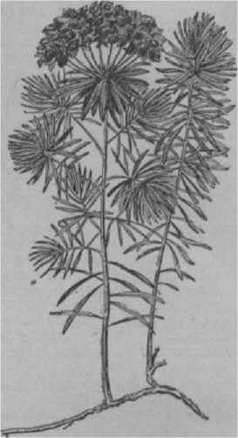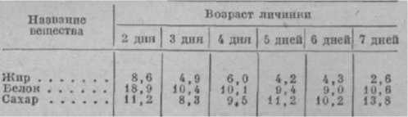Как видно из этой таблицы, наиболее питатель­ное М. (по содержанию белка) получают молодые личинки. Поэтому при выводе маток необходимо брать на маточное воспитание личинок рабочих пчел не старше 1—2 суток. Состав М. меняется в зависи­мости от силы семьи: оно питательно в более сильной семье. Кроме того, в М. имеется вещество, обладаю­щее свойствами гонадотропного гормона, т. е. уско­ряющее наступление половой зрелости матки и спо­собствующее созреванию яиц в половых органах.

Молочай кипарисный.

чинки имеется (в %):

См. *Кашица.*

**МОЛЬ ВОСКОВАЯ,** см. *Восковая моль.*

**МОНОФЛЕРНЫЕ МЕДА** собираются с одного вида р-ний в р-нах с большими массивами одного к.-л. медоноса, обильно выделяющего нектар. К числу М. м. относятся: липовый, гречишный, вере­сковый, кипрейный, подсолнечниковый, хлопчат­никовый и др. Такие меда хотя и называются монофлерными, но почти всегда содержат примеси небольшого количества меда, собранного пчелами с др. растений.

См. *Полифлерный мед.*

**МОРДОВНИК КРУГЛОГОЛОВЫЙ,** е ж о в н и **к** (Echinops sphaerocephalus L.), многолетнее за­сухоустойчивое колючее р-ние, выс. до 1,5 л*, сем. сложноцветных. Выдающийся поздний медонос. Листья перистораздельные, с продолговатыми ко­люче-зубчатыми долями, сверху зеленые, слегка пушистые, снизу серовато-войлочные. Мелкие цвет­

ки в виде шарообразных соцветий беловато-сире­невой окраски. Нектароносная ткань расположена в глубине цветка. Обильно выделяющийся нектар

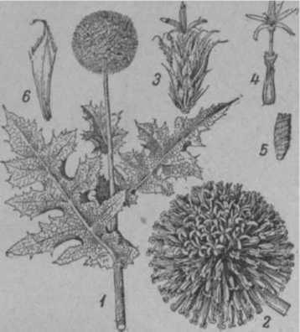

Мордовник: *1 —* цветущий побег; 2 — соцветие;

*3* — отдельный **цветок** с кроющими листками;

*4* — отдельный цветок без кроющих листков;

*5* — плод; *6* — отдельный кроющий листок.

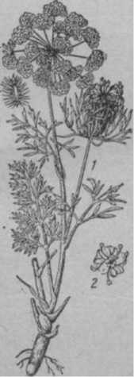иногда заливает все соцветие; нектар прозрачен, бесцветен, с легким, приятным, несколько пряным **вапахом.** Медопродуктивность зарослей М. к. при благоприят­ных условиях составляет до 1 000 *кз* с 1 *га.* Кроме нектара, пчелы берут с этого р-ния бело­ватую пыльцу. М. к. хорошо растет на известковых и мело­вых почвах по пустырям, склонам, среди кустарников на Ю. и в средней полосе. Им сплошь покрыты отроги гор Тянь-Шаня. М. к. с успехом можно использовать на земель­ных участках, прилегающих к пасекам, не занятых куль­турными растениями.

**МОРКОВЬ (Daucus carota L.),** двулетнее культурное р-ние сем. зонтичных. В первый год развивает корнеплод, из к-рого на второе лето выращивают плодоносящий стебель (семен­ник) с перистораздельными листьями и белыми пахучими цветками в зонтичных соцве­тиях. Семенники М. дают пче­лам нектар.

**МОРОШКА (Rubus chamae-**

morus L.), двудомное дикое Морковь: ,_ цветущее ягодное р-ние ВЫС. до 15 *см.* растение; 2 — цветок.

Листья округло-почковидные,

обычно пятилопастные, морщинистые. Цветки белые, чашелистики яйцевидные, тупые. Плоды палево-жел­тые, богатые витамином С. Цветет в июне. Растет на сев. торфяных болотах, во всей Сибири, в Ха­баровском крае и на С. Маньчжурии. Пчелы соби­рают с М. нектар и пыльцу.

**МОТЫЛПЦА,** см. *Восковая моль.*

**МОЧАЛКИН** Федор Семенович **(1841—1910),** ро­дился в с. Подзаволье, около г. Калуги, в бедной семье. Как крупный знаток практического пч-ва М. в 1885 был назначен заведующим *Измайловской пасекой* и находился на этом посту до конца своей **жизни.**

Став заведующим Измайловской пасекой, М. про­явил большое упорство в организации дела, изыски­вал средства на опытную работу, проявил инициати­ву в сравнительном изучении ульев разных систем, изобрел улей своей конструкции и организовал изда­ние трудов пасеки под названием «Изборники Из­майловской опытной пасеки». По воскресным дням М. организовывал на пасеке, ставшие потом традицион­ными, пчеловодные воскресники для народа. Основ­ная заслуга М.— организация при пасеке ежегод­ных пчеловодных курсов (1891), к-рые позднее были реорганизованы в инструкторские курсы. За эти заслуги Общество акклиматизации назначило Мо- чалкина пожизненно заведующим Измайловской пасекой.

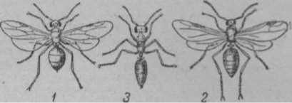**МУРАВЬИ** (Formicidae), семейство из отряда перепончатокрылых, живут семьями или общества­ми, воспитывают потомство в общих камерах, сор­тируя его по возрастам и соответственно потребно­стям в тепле и влажности. Пища М. очень разнооб­разна; они могут добывать и приготовлять ее очень сложным образом (разводят «грибные сады», выра­щивают особые «овощи», «доят» тлей и пр.). Очень охотно поедают они сахаристые вещества — *падь, нектар, мед* и пр. При неблагоприятных условиях погоды (длительное ненастье) М. проникают в ульи, засоряют их своими строительными материалами и беспокоят пчел, иногда нападают на слабые пчели­ные семьи и могут совсем разграбить их.

Рыжий лесной муравей: *1* — самка;

2 — самец; *3* — **рабочий.**

Меры борьбы: 1) раскладывание меда, отравленного парижской зеленью, под сетками (что­бы изолировать отраву от пчел); 2) заливание мура­вьиных гнезд керосином; 3) устройство защитных поясов на подставках под ульями иа смоченной дег­тем пакли, смазывание колышков отработанным автолом с ДДТ.

**МУСКУЛАТУРА, мы ш ц** ы, ткань, обладающая способностью сокращаться, приводя в движение отдельные органы и части тела.

Основной анатомический элемент М.— волокно. В противоположность позвоночным животным мы­шечные волокна у пчелы не сгруппированы в пучки, а разобщены и связаны только в точке **прикрепле\*** ния или же лежат свободно друг около друга, скреп­ленные трахеями, которые разветвляются и пере­плетаются между волокнами. Отличительная' чер­та мышечного волокна — наличие в нем тончайших волоконец (сократительных фибрилл), к-рые напол­няют большую часть волокна.

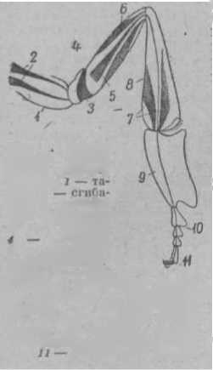Мышцы прикреплены к стенке тела сухожилия­ми, проходящими через гиподерму. В мышцах пчелы

сухожилия прикреплены боответствеппо пучком мы- лечных фибрилл. Каждый тучок отходит от сужен­ного основания, переходя­щего в поддерживающую часть. У нек-рых мышц нет сухожилий, и в этих случаях фибриллярный пучок волокна непосред­ственно прикреплен к стенке тела. Почти все дви­жения пчелы совершаются попеременным сокраще­нием в' противоположном направлении двух групп мышц (сгибающие — раз­гибающие, втягивающие — вытягивающие и др.). Но нек-рые движения произ­водятся мышцами только в одном направлении. Движение же в обратном направлении обусловлено эластичностью той части, внутри тела или передвижение личинки отчасти осуществляется благодаря кровяному давлению. Кровяное давление возникает в результате сокра­щения мышц в к.-н. другой части тела.

Рис. i латура ножки пчелы: вин; ***9*** тель и тель

J —

М уску- аадпей рабочей

раэгнба- вертлуга; вертлуг; бед ро;

***й —*** сгибатель коготкового чле­ника; ***б*** — сги­батель и разгибатель

голени;

7 — сгибатель и разгибатель первого члепика-лапги; ***g —*** голень; ***9—***первый членик лапки; ***10 —*** второй, трсгил. четвертый и пятый членики лап-

ноготковый членик.

к к-рой мышца прикреплена при ослаблении самой

мышцы (пульсация сердца, перистальтика кишечни­ка). Кроме того, движение мягких частей органов

Относительная сила мышц пчелы очень велика. Пчела может по шероховатой поверхности прота­щить груз в 20 раз тяжелее ее веса. Но абсолютная сила мышц, т. е. сократительная сила мышцы, от-

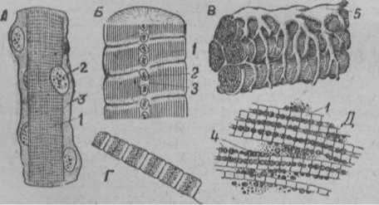несенная на единицу площади поперечного сечения этой мышцы, у пчелы в 14 раз меньше, чем у чело­века. ,

Рис. ***1.*** Гистологические особенности мышц личинки и взрос­лой пчелы: А — часть мышечного волокна **личинки;** Б — часть мышечного волокна обыкновенной мышцы взрослой пчелы; ***—*** — четыре мышечных волокна неирямоЛ летной мускулатуры мышцы; ***Г*** — одно волоконце от того же волокна; ***Д—***несколько волоконец того же волокна; ***1 —*** волоконца; ***2—***ядро; 3— сар­коплазма; ***4*** —саркосома; ***5*** — трахеи.

Работа мышц регулируется нервной системой, к-рая вызывает в мышечном аппарате ряд последо­вательных, закономерных движений. Взаимоотно­шения между нервной системой и работой М. дости­гают чрезвычайной сложности при ходьбе и полете пчелы.

**МУТИЛЛА,** см. *Немотки.*

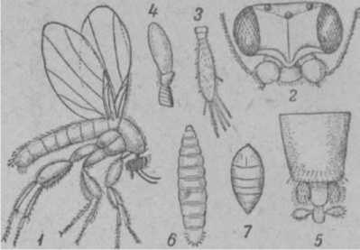**МУХА-ГОРБУНЬЯ,** пчел иная горбунья (Phora incrassata Mg). Маленькая, дл. 3—4 **лш,** черная горбатая муха сем. форид. Откладывает яй­ца (по одному) в личинок домашней пчелы. Личинка М.-г. развивается в течение пяти дней, затем выхо­дит из пчелиной личинки и падает на дно улья или на землю, где и заканчивает развитие. Пораженная ею пчелиная личинка погибает и загнивает.

Муха-горбунья: Г — общий вид самки; 2 — голова самки (вид спереди); ***3*** — челюстный щупик; ***4*** — жужжальце; ***5*** — конец брюшка самки; ***6*** — личинка; ***7*** — куколка.

Меры борьбы . Содержание в чистоте гнезда пчел, особенно дна улья.

**МУХА-СЕНОТАИНИЯ** (Senotainia tricuspis Meig), паразит пчел из отряда двукрылых, вызывает бо­лезнь пчел — *сеиотаиниоз.*

Взрослая М.-с. имеет тело дл. 6—8 *мм* серебри­сто-серой окраски (светлее домашней мухи); передняя ными волосками, к-рые при­дают ей белый цвет; второй тергит брюшка имеет на се­редине заднего края две длинные щетинки, под кры­льями белые колбовидные жужжала, щупальцы жел­тые, третий членик усиков в два раза длиннее второго.

часть головы между глазами

Самцы М.-с. на пасеках не обитают, а самки целы­ми днями находятся на па­секе и чаще всего сидят на крышах улья, освещенных солнцем, предпочитая свет­лую окраску (белую, серую, голубую). Самки очень пло­

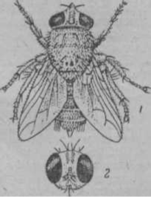довиты: в брюшке их нахо- Муха-сенотаиния (п и ее го­дили от 100 до 700 личинок, лова (2).

желтая, покрыта длин-

длина к-рых 0,7—0,8 *мм,* а

шир. 0,17 .мм.Самка М.-с.без труда настигает в полете пчелу и откладывает на нее несколько личинок, к-рые проникают, повидимому, через межсегментные пе­репонки в грудь пчелы и, питаясь соками пчелы и разрушая ее мышцы, продолжают развиваться. Через 2—5 дней пчела погибает, а личинки, дости­гая дл. 15 *мм,* через голово-грудное сочленение или др. проделанные ими отверстия выходят наружу, зарываются в почву и окукливаются, превращаясь в пупарий размером 0,4—0,7 *мм,* из к-рого выходит взрослое насекомое.

Цикл развития М.-с. от 15 до 33 дней, зимует в куколочной стадии.

**МУШМУЛА** (Mespilus germanica L.), колючий кустарник или деревце, вис. от 1,5 до 6 *м,* сем. ро­зоцветных, с эллиптическо-продолговатыми листья­ми, с крупными белыми цветками и с яблоковидными плодами, к-рые становятся съедобными после того, как будут тронуты морозом или некоторое время полежат. Цветет в мае-июне. Медопродуктивность до 20 кг с 1 *га.* Произрастает на Ю. в горных лесах и по склонам. Используется как дубильное и плодо­вое р-ние, дает очень ценную древесину.

**МЫТНИК БОЛОТНЫЙ** (Pedicularis palustris L.), двух- и многолетнее полупаразитное ядовитое р-ние, выс. от 15 до 50 *см,* сем. норичниковых. Главный стебель прямой, простой или ветвистый, голый, лищь при основании несколько мохнатый, несет цветки только в верхней части. Листья почти всегда очередные, перистораздельные. Соцветие — негу­стая кисть. Цветет в июне-июле; посещается пчелами при отсутствии др. более ценных медоносов. Распро­странен в сев. и средней полосе европейской части СССР, в Сибири и Монголии. Применяется в народ­ной медицине как кровеостанавливающее средство.

**МЫШЕЛОВКИ,** а также самодельные западни, ловушки и капканы—приспособления для уничто­жения *мышей* в *зимовнике.*

Обычные М. неудобны тем, что при попадании грызунов производят резкий шум, требуют каждый раз перезарядки. Поэтому лучше пользоваться ав­томатическими (самодействующими) мышеловками.

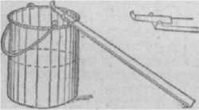Хорошо, напр., действуют бочки-ловушки, на- бодно, либо вкопан­ные на две трети в зем­лю. Западню в таких бочках устраивают по- разному. Напр., ее де­лают в виде вращаю­щейся крышки, на к-рой прикреплена приманка. Если мышь она под ее тяжестью быстро опускается, мышь падает в воду, а крышка снова принимает исходное (горизонтальное) положе­ние. К бочке-ловушке следует приставлять в виде сходней одну или несколько дощечек.

полненные до половины водой и установленные сво-

**Ловушка** в виде сходней.

взойдет на крышку,

При пользовании М. и ловушками разного рода необходимо иметь в виду, что если М. имеет мыши­ный запах, грызуны будут ее избегать. Поэтому время от времени М. после тщательной чистки сле­дует прокипятить в воде, а воду из бочки-ловушки чаще менять и добавлять несколько капель анисо­вого или укропного масла, к-рые заглушают мы­шиный запах. Чтобы не придать М. отпугивающего мышей запаха при установке и проверке их, лучше смазывать руки топленым салом. При уборке пчел в зимовник, если в нем водятся мыши, следует заре­шечивать летки ульев *летковими заградителями.*

**МЫШИ** (Muridae), мелкие млекопитающие гры­зуны из сем. мышеобразных.

М. питаются растительной и животной пищей, очень плодовиты и являются ночными животными.

М. чаще всего появляются на пасеке осенью, ко­гда пчелы не убраны в зимовник, и проникают в ульи через летки, щели, а также отверстия, прогрызен­ные через стенки ульев. В ульиМ. проникают также и зимой. В ульях М. устраивают свои гнезда, причи­няя пчелам беспокойство, разрушая соты и поедая мед и пергу. Приносят также большой вред суши, хранящейся на складах, сгрызая ячейки или делая сквозные отверстия. Такие соты пчелы не принимают из-за дурного запаха, поэтому их выбраковывают.

Все мероприятия по борьбе с М. разделяются на предупредительные и истребительные.

Сущность предупредительных Мероприятий за­ключается в создании условий, неблагоприятных для гнездования и размножения М., а также в защите ульев и зимовников от проникновения мышей.

Методы борьбы с М. делятся на механические, химические и биологические.

Механический метод заключается в приме­нении различных систем капканов, ловушек и т. д.

Химический метод заключается в примене­нии ядов, к-рые употребляются в виде пищевых при­манок в порошкообразном виде для опыливания нор и газов.

Биологический метод борьбы основан на ис­пользовании бактерий (вызывающих у М. губительные эпизоотии), хищных птиц (сова, сыч и др.) и мясо- ядных животных (кошка, собака, еж и др.).

Ни один из методов истребления М. не вызывает такой массовой их гибели, как бактериологический: естественно вспыхнувшая или искусственно создан­ная эпизоотия среди мышевидных грызунов осво­бождает от них значительные территории, где до этого они находились в огромных количествах. Средства для борьбы с М. заказывают в ветеринарно­бактериологических лабораториях.

**МЫШИНЫЙ ГОРОШЕК** (Vicia cracca L.), мно­голетнее травянистое р-ние сем. бобовых, похожее на посевную вику. Имеет полегающий и цепляющий­ся стебель с перистыми листьями о 7—12 парах листочков, с усиками, к-рые цепляются за соседние р-ния. Цветки сине-фиолетовые или синие в кистях на длинных цветоносах. Цветет в июне-июле и охот­но посещается пчелами, добывающими нектар.Плод— узкий боб, семена черные круглые. М. г. встречается повсеместно по лугам, в степях, между кустарни­ками, в садах, огородах, по травянистым склонам, в европейской и азиатской частях СССР. На Дальнем Востоке особенно ценится за высокую медоносность.

**МЫШЦЫ,** см. *Мускулатура.*

**МЫШЬЯК,** белый мышьяк, мышья­ковистый ангидрид , кристаллический или аморфный порошок, трудно растворимый в воде, очень ядовит, применяют для приготовления отрав­ленных приманок в борьбе с крысами, *мышами* и мышевидными грызунами. Является исходным про­дуктом для приготовления препаратов мышьяка, широко применяемых в борьбе с вредителями сель­ского хозяйства.

**МЯТА ПЕРЕЧНАЯ** (Mentha piperita L.), много­летнее эфирномасличное и пряное р-ние, выс. от 30 до 90 *см,* сем. губоцветных. Листья М. про­долговато-ланцетные, с редкими волосками, почти гладкие, покрыты многочисленными железками, содержащими эфирное масло. Цветки мелкие, паху­чие, лиловатого оттенка, собраны в цветочные мутов­ки. М. п. цветет в июле и августе. Мед янтарного цвета. В СССР культивируют преимущественно ч е р н у ю М. п. Для пч-ва имеет значение также мята курчавая , или квасная ; добывае­мое из нее масло применяется в пищевой и мылова­ренной промышленности.

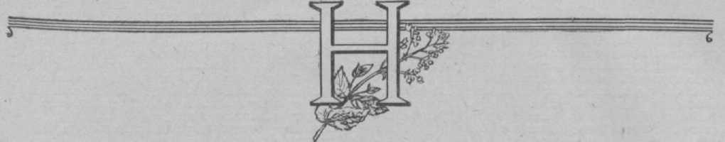НАБЛЮДАТЕЛЬНЫЙ УЛЕЙ служит для наблю­дения за работой и жизнью пчёл. Своеобраз­ная жизнь пчел давно привлекала внимание чело­века, и еще в Древней Греции устраивали наблюда-

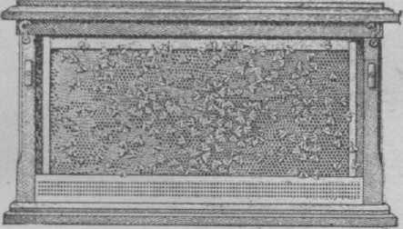

Рис. 1. Наблюдательный улей на одну рамку.

тельные ульи, используя вместо стекла слюду или тонкие пластинки рога. Н. у. раньше устраивали на одну рамку. Лишь позднее, в 1789, *Губер* изо­брел новый тип Н. у., так наз. *книжный улей,* к-рый состоял из отдельных рамок, соединенных и

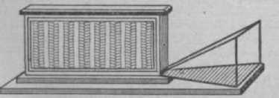

Рис. 2. Наблюдательный улей с поперечными сотами.

складывающихся как страницы в книге. В 1847 *витвицкий* в России опубликовал специальную работу о Н. у. Это была первая книга о наблюда­тельном улье.

В настоящее время применяют следующие Н. у.: 1) на одну рамку, 2) на 4—6 рамок и 3) с попереч­ными сотами.

Общераспространенный тип Н. у. на одну рамку изображен на рис. 1. Этот улей имеет стеклянные боковые стенки, глухое дно, снимающуюся крышку. Боковые (стеклянные) стенки закрываются глухими (фанерными) дверками. Внизу передней стенки имеет­ся леток во всю ее ширину, а с противоположной стороны — отверстие для кормушки в вид$ корытца во всю длину улья. К летку приставляется вйронка дл. ок. 50 *см,* к-рая позволяет наблюдать за работой пчел у летка. Внутренние размеры улья определяются размерами рамки. Необходимо строго соблюдать расстояние между стеклянными стенками (в 48 *мм).* Если расстояние будет увеличено, то пчелы отстроят добавочные сотики между стеклом и рамкой, а при уменьшении его пчелы не от­строят нормальный сот.

Обычно Н. у. ставят на окно в комнате, защищен­ное от прямых лучей солнца. Когда Н. у. устанав­ливают на открытом воздухе, то его необходимо за­щитить от дождя. Для сохранения тепла в улье рекомендуется на ночь и днем при низкой темп-ре покрывать его ватным чехлом.

Для заселения Н. у. берут рамку с разновозраст­ным расплодом вместе с пчелами и ставят в Н. у., добавляют еще нелетных пчел, а затем дают плодную или неплодную матку или зрелый маточник. Можно заселить Н. у. небольшим роем (0,4—0,5 кг), а рамку навощить полоской искусственной вощины. Стеклянные стенки дают возможность наблюдать за выходом матки, откладкой яиц, отстройкой сота и т. д. Семейка в Н. у. скоро увеличивается, а матка быстро заполняет яйцами все свободные ячейки, поэтому необходимо время от времени сменять рамку в улье. Семейка может зимовать на полу жилой комнаты.

Большой Н. у. устраивают на 4—6 рамок, рас­положенных в одной плоскости, с остекленными стенками. Для его заселения требуется нормальная семья пчел. Наружные дверки, затемняющие стекла, необходимо также утеплить ватником. Обычно такой улей устанавливают на воле под специальным навесом. На зимовку пчел из Н. у. переводят в обычный улей.

Н. у. с поперечными сотами устраивают для наблюдения за работой пчел внутри ячеек (обра­ботка пыльцы, кормление личинок и т. д.). Устрой­ство его такое же, как и Н. у. на одну рамку, но расстояние между стеклянными стенками увеличи­вают до 6—7 *см.* Для оснащения Н. у. вырезают полоски из сота шириной, равной расстоянию между двумя стеклами, и вставляют в улей так, чтобы ребра сотиков были обращены к стеклу.Расстояние

между сотами такое же, как в нормальной семье, т. е. 12 *мм.*

НАВАЩИВАНИЕ РАМОК, прикрепление к гнез­довым, магазинным, секционным и строительным рамкам *искусственной вощины.*

Для Н. р. применяют *лекало, каток* и *шпору,* а в рамках д. б. предварительно натянуты *проволоки* (см. *Натягивание проволоки в рамки).* Вместо катка иногда применяют дере­вянный *брусок.* При Н. р. лист искусственной вощи­ны д. б. укреплен в рамке так, чтобы отстроенный на нем сот был ровным (без прогибов и извилин) и не имел увеличенных (трутневых или непра­вильных) ячеек. Для Н. р., особенно гнездовых, сле-

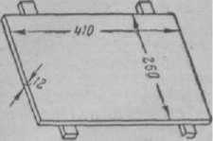рис> 1. Лекало для наващива- дует употреблять це­

' ния рамок. лые листы искусственной

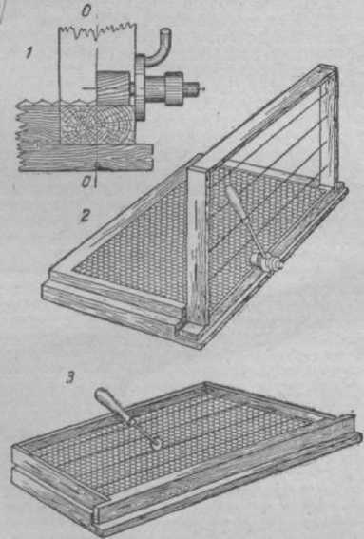вощины; наващивание по­лулистами, а тем более полосками, ведет к тому, что на значительной части сота пчелы отстраивают трут­невые ячейки. При Н. р. следят за тем, чтобы ме­жду листом искусственной вощины и боковыми планками рамки оставались промежутки по 2—3 *мм,* а внизу —8—10 *мм.* При несоблюдении этих усло­вий отстроенный сот оказывается искривленным, волнистым, с большим количеством неправильно отстроенных ячеек, мелких на буграх и увеличенных во впадинах.

Рис. 2. Способ навешивания рамок: *1* — правильное положение катка при **наващивании** (разрез *0—0* — ось рамки); 2 — поло­жение катка при наващивании на лекале; *з* — прикрепление проволоки к вощине шпорой.

Н. р. искусственной вощиной производят в по­мещении при темп-ре не ниже 15°, т. к. охлажден­ная вощина ломается по изгибам во время наващи- вания. Приступая к работе, кладут лекало плашмя на стол. Чтобы вощина не прилипала к лекалу, поверхность последнего периодически смачивают во­дой. Затем на выступ лекала ставят рамку верхней планкой, отчего рамка оказывается перевернутой (нижней планкой кверху). Потом на лекало кладут лист искусственной вощины и надвигают его на верх­нюю планку рамки вровень с наружной ее кромкой. Край вощины прикатывают к верхнему бруску на­гретым катком. После этого опускают рамку (кла­дут на бок) на лекало так, чтобы лист вощины ле­жал плотно на доске, при этом проволоки, натянутые в рамке, окажутся поверх листа вощины. После этого проволоки, одну за другой, осторожно выдавливая, впаивают в вощину нагретой шпорой, для чего один или несколько раз проводят шпорой вдоль каждой проволоки. Шпору нельзя перегревать; она не должна появятся прорезы, к-рые пчелы расширяют, отчего сот получается дырявым. Необходимо следить за тем, чтобы лист вощины был укреплен точно к сере­дине верхнего бруска рамки.

также срываться с проволоки, иначе на вощине

Для наващивания магазинных и секционных рамок употребляют специальную, более тонкую во­щину.

В последнее время внедряется в практику упро­щенный способ наващивания гнездовых рамок, к-рый отличается тем, что вощина совсем не при­крепляется к верхнему бруску рамки, а сразу при­паивается к проволокам так. обр., чтобы между верхним бруском рамки и верхним краем во­щины оставался про­свет в 5—15 *мм.* Ока­залось, что пчелы сами хорошо прикрепляют вощину к верхнему бруску.

При наващивании строительных рамок к их верхним брускам прикатывают ^\кме„ПО- ПОГ'И-ГТ WOKVOOTRPWHOiT лоски искусственной

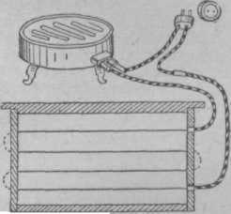Н. р. идет значительно быстрее с помощью элек­трического тока (до 1 тыс. рамок в день). Когда рам­ки наващивают без прикатывания вощины к верх­нему бруску, рамку с натянутыми проволоками кладут плашмя на лекало, к к-рому по бокам пред­варительно прибивают очень тонкие рейки (выс. 1—2 *мм)* для того, чтобы натянутые проволоки не ложились на лекало. Сверху (на проволоки) кладут лист искусственной вощины и к обоим концам за­крепленных в рамке проволок прикладывают кон­такты. Припаивание продолжается до тех пор, пока проволока не будет просвечивать через вощину (обычно несколько сек.). Для Н. р. можно исполь­зовать аккумулятор с напряжением 2,5—5 вольт (лучше со щелочной, а не кислотной заливкой). В этом случае лист вощины кладут на лекало, а поверх него плотно прижимают рамку с натянутыми про­волоками. Припаянную электричеством вощину затем можно прикатать катком к верхнему бруску, для чего верхний край ее предварительно д. б. загнут на 11—12 *мм.*

**Рис. 3. Схема** наващивания ра­**мок помощи электроплитки.**

**ВОЩИНЫ**

**НАВЕСЫ** устраивают на пасеках для храпения запасных ульев, магазинных надставок, тары, а также для *контрольного улья.* Н. для хранения ульев, тары и пр. обычно пристраивают к стене ка­кого-либо здания или к забору. Часто под Н. пче­ловоды производят летом столярные работы.

II. для контрольного улья устраивают на четы­рех столбах, вкопанных в землю, с двух- или одпоскатиои крышей с большим свесом, чтобы косой дождь не смачивал улей и весы.

**НАГРЕВАНИЕ МЕДА** допускается только в исключительных случаях, т. к. при этом ухуд­шается его качество. Если приходится очищать или перетапливать закристаллизовавшийся мед, то его следует нагревать до темп-ры 50—55° и не выше 60°. Вообще растворение кристаллов меда начинается ок. 40°, но при этой темп-ре оно происходит очень мед­ленно, поэтому-то и повышают темп-ру. Однако при Н. м. свыше 60° в нем гибнут *ферменты,* мед тем­неет, а при кипячении происходит *карамелизация меда.*

Можно лишь на короткое время нагревать мед до 70° и затем быстро его охлаждать. II. м. лучше всего производить в аппаратах такой конструкции, в к-рых мед уходит из сферы нагревания тотчас же, как только станет жидким. Поэтому для того, чтобы избежать Н. м., следует стремиться к наиболее полноценной очистке меда непосредственно на па­секах и разливать его в такую *тару,* в к-рой бы он поступал в продажу. В этом случае потребитель будет иметь высококачественный, натуральный мед.

**НАГРЕВАНИЕ НОЖЕЙ, КАТКА, ШПОРЫ.** Нагревание *ножей пчеловодных* производится для облегчения работы при срезании восковых крыше­чек (забруса) с рамок, подлежащих откачке, т. к. холодный нож хуже срезает забрус и может смять ячейки сота. Нож нагревают, опуская в горячую воду, для чего высокую жестяную банку или ка­стрюлю с горячей водой держат на слабом огне (на плите, керосинке, примусе). Работа идет бы­стрее, если имеется два ножа: пока одним ножом работают, другой в это время нагревают. Электри­ческие ножи нагревают включением в электрическую сеть, а паровые — паром, получаемым в небольших парообразователях. На небольших пасеках, где выка­чивание меда не отнимает много времени, вполне можно работать холодным, но хорошо отточенным ножом.

Специальные круглые ножи (резцы), иногда упот­ребляемые при кустарной выработке *искусственной вощины,* тоже подогревают в горячей воде.

Нагревание *катка* при *наващивании рамок* обыч­но не практикуется, т. к. хорошее качество работы достигается и неподогретым катком; однако если вощина холодная и работу производят в прохладном помещении, то лучше каток нагревать.

Припаивание вощины к проволокам м. б. до­стигнуто только горячей *шпорой.* Подогревать ее лучше на небольшом огне (так же, как разогревают паяльник) и очень недолго: слишком накаленная шпора будет резать вощину.

**НАДРАМОЧНОЕ ПРОСТРАНСТВО,** расстояние выс. в 10 *мм* для прохода пчел поверх рамок. Н. п. образуется потому, что рамки подвешиваются в углуб­лениях (фальцах) в стенках улья, что дает возмож­ность ставить на гнездо *надставку,* не придавливая пчел, выползших на поверхность рамок. Н. п. облег­чает возможность перехода пчел из гнезда на любую рамку надставки, особенно если рамки гнезда и над­ставки расположены перпендикулярно друг другу. При увеличении Н. п. свыше 10 *мм* пчелы застраивают его сотами, что затрудняет съемку надставок. Зи­мой II. п. служит для облегчения перехода пчел с од­них рамок на др. внутри гнезда. В том случае, когда гнездо зимующих пчел покрыто по *потолком,* а *хол­стинкой,* для создания Н. п. кладут на рамки (попе­рек) в 2—3 ряда деревянные палочки толщиной в ка­рандаш, что особенно важно делать при зимовке пчел на воле.

См. Подрамочное пространство.

**НАДСТАВКИ,** все дополнительные ярусы в *вер­тикальных ульях,* кроме нижнего (гнездового) кор­пуса. В ульях-лежаках Н., как правило, не при­меняются. К разновидностям Н. относятся: 1) *мага­зины,* помещаемые над гнездом в вертикальных ульях и редко в лежаках на время главного взятка для складывания пчелами меда; 2) вторые корпуса при двухкорпусном содержании пчел; 3) все дополнитель­ные корпуса, используемые в *многокорпусных ульях;* 4) *кормовые* Н. с запечатанным медом, устанавливае­мые поверх гнезда для зимовки пчел; 5) секцион­ные Н., используемые для получения сотового секционного меда. Обычно все Н., за исключением кормовых, используются только летом.

**НАЛЕТЫ ПЧЕЛ,** залет перезимовавших пчел из одних ульев в другие во время первого весеннего облета (см. *Выставка пчел)* или молодых пчел во время ориентировочных облетов. Залетевшие пчелы остаются жить в приютивших их семьях, что ведет к чрезмерному усилению отдельных семей за счет ослабления других (особенно весной) и распростра­нению заразных болезней пчел на пасеке.

Причинами Н. п. являются: 1) неправильная ори­ентировка пчел при слишком густом и однообразном (напр., в шахматном порядке) размещении ульев на пасеке, а также однообразная окраска ульев; 2) одно­временный облет пчел многих семей; 3) шум, к-рый возникает при облете перед летками ульев наиболее сильных семей пасеки (при близком размещении уль­ев); 4) окраска отдельных ульев в синий цвет, наи­более предпочитаемый пчелами.

Кроме того, на пасеках часто наблюдаются залеты отдельных пчел в чужие ульи, а также возвращаю­щихся после брачного вылета маток вследствие неправильной ориентировки их, что обычно ведет к гибели маток. К Н. п. следует отнести и влет роев в занятые семьями ульи.

■ См. также *Блуждание пчел, Воровство пчелиное.*

**НАПАД ПЧЕЛ,** наиболее опасная форма *воров­ства пчелиного,* переходящая в полное ограбление семьи, подвергшейся нападу. При И. п. часть пчел обворовываемой семьи выкучивается из летка, раз­мещается па передней стенке улья и прилетной до­ске и вступает в драку с пчелами-воровками. Харак­терные признаки начавшегося Н. п.— взаимное ощи­пывание пчел, переходящее в схватку, и наличие пчел, умирающих в судорогах на земле около летка. Обычно нападающие пчелы проникают в улей и уби­вают матку. Пчелы, потеряв матку, прекращают со­противление.

Для выявления нападающей семьи вечером, когда нормально работающие семьи закончат лёт, пчел, вылетающих из обворовываемого улья, посы­пают толченым мелом или мукой и наблюдают, в какой улей они летят. Обнаружив нападающую семью, ее убирают с закрытыми летками поздно вечером, после, прекращения лёта пчел, в зимовник на 2—3 дня, причем дают ей воду.

205

**НАПИТКИ МЕДОВЫЕ — НАРУЖНЫЙ ОСМОТР** СЕМЕЙ **ПЧЕЛ**

Н. п. чаще бывает осенью, после сборки гнезд. Иногда и летом, при неожиданно оборвавшемся взят­ке, если стоит хорошая летная погода, и особенно при подкормке пчел жидким медом, Н. п. принимает на пасеке массовый характер, когда обворовываемые семьи, в свою очередь, воруют мед из др. ульев. Тогда нормальная работа семей прекращается и у летков всех ульев можно наблюдать характерные ощипывания пчел, однако не переходящие в драку.

В отличие от воровства пчелиного, Н. п. может продолжаться и при появлении взятка.

**НАПИТКИ МЕДОВЫЕ** бывают алкогольные и безалкогольные. К алкогольным относятся пиво медовое, *вина медовые,* как натуральные, так и медо­во-фруктовые. Из безалкогольных Н. м. известен медовый квас, или сбитень. Н. м. отличаются от виноградных или фруктовых напитков своим специ­фическим вкусом; они полезны для здоровья, т. к. многие ценные составные части меда переходят в Н. м. без изменения.

**ПАПРЫСК,** *нектар,* принесенный пчелами в улей и сложенный в ячейки сотов, где идет постепен­ное превращение его в *мед* под влиянием *фермента* инвертазы, а также в результате испарения излиш­ней поды.

См. *Обработка нектара.*

**НАРАЩИВАНИЕ ПЧЕЛ,** увеличение силы семьи в определенный период с заранее поставлен­ной целью. Так, в весенне-летний период наращивают пчел к главному взятку для наибольшего его исполь­зования; осенью наращивают пчел для обеспечения хорошей зимовки. II. п. связано с тем биологиче­ским явлением, что сила пчелиной семьи не остается постоянной и периодически изменяется в течение года: с весны сила семьи постепенно увеличи­вается и обычно бывает наибольшей к началу глав­ного взятка; после главного взятка сила’семьи рез­ко снижается и в течение осенне-зимнего периода вплоть до выставки пчел остается одинаковой, снижаясь лишь при неблагоприятных условиях зимовки.

Наукой и передовой практикой доказано, что только сильные высокопродуктивные семьи могут обеспечить высокую яйценоскость матки в течение всего летнего периода, нормальное выращивание расплода, наилучшее использование всех взятков и хорошую, без потерь перезимовку пчел. Для Н. п. к главному взятку в зависимости от местных условий (время наступления взятка, продолжительность его и т. д.) и свойств пчел используют: *двухкорпусное содержание пчел, маток-помощниц* или другой *метод пчеловодства,* позволяющий получать наиболее сильные семьи к этому времени. Непременным усло­вием Н. п. является строгое соблюдение и выполне­ние требований *обязательных правил* содержания и разведения пчел.

Осеннее Н. п. в местах с поздними взятками (август-сентябрь) не представляет затруднений. Не­обходимо только создать все условия для хорошей яйценоскости маток и нормального воспитания пче­лами расплода.

В тех же местах, где отсутствует осенний взяток, прибегают к *побудительной подкорм­ке,* или вывозят пчел к массивам поздноцветущих нектароносов, или, наконец, высевают медоносы на приусадебных участках с таким расчетом, чтобы начало зацветания их пришлось на конец глав­ного взятка.

**НАРУЖНЫЙ ОСМОТР СЕМЕЙ ПЧЕЛ** (пасе­ки) производится ежедневно поутру и может дать наблюдательному пчеловоду многое. Такие осмотры по ходу работы полезно делать и во второй половине дня, особенно после работы в ульях, связанной с разборкой гнезд.

Скопление пчел около летков указывает, напр., на начавшееся пчелиное воровство, а суетливая беготня пчел по передней стенке улья — на потерю матки. Выкучивание пчел из улья, если они сви­ваются в клубок и долго сидят под прилетной до­ской, напоминает пчеловоду о тесноте и улье пли переполнении его медом. При осмотре площадок перед летками можно обнаружить погибшую (напр., от болезни) матку, куколки маток, выброшенные из разгрызенных маточников, или убитых неплодных маток (в роевую пору), подсеченных пчел (что м. б. при соединении семей и особенно роев). Изгнание из ульев трутней, скопление их на прилетных до­сках или избиение пчелами указывает на прекра­щение главного взятка, а выброшенный расплод — па *голодание пчел,* а также гибель личинок или куколок при застуживании или повреждении *во­сковою молью.* Все это указывает па необходимость своевременной помощи пчелам.

Отсутствие лёта пчел в отдельных ульях в период размножения семей напоминает, что семьям, поте­рявшим летных пчел (при формировании отводков, перестановке ульев на новые места и т. п.), необ­ходимо дать воду, а осенью — о возможном разграб­лении улья пчелами-воровками. При обходе пасеки в период роения нередко удается обнаружить вися­щий на ветке рой, выход к-рого пчеловод почему- либо не заметил, или отметить слабый лёт сильной семьи, что говорит о возможности выхода роя и этот же день или о том, что рой уже ушел незамеченным.

Наружный осмотр пасеки даст возможность за­метить появление *болезней пчел.* Так, обнаруженные на передней стенке улья и прилетной доске пятна испражнений пчел указывают на недоброкачествен­ность корма *{падевый мед,* несвежая или ядовитая перга) или на заболевание пчел *нозематозом.* Скопление около прилетных досок ползающих пчел с растопыренными крыльями, неспособных к полету (раскрылпца), указывает на заболевание пчел *акарапидозом,* а если это явление наблюдается в период цветения садов — на обработку садов ядо­витыми препаратами и отравление пчел собранными с них нектаром и пыльцой. При летнем отравлении пчел медом и пыльцой, принесенными с ядовитых р-ний, можно наблюдать около ульев умирающих пчел. На гнильцовых пасеках отсутствие около прилетных досок выброшенных из улья корочек вы­сохших личинок говорит об ослаблении заболевания или, наоборот, о неспособности ослабевшей семьи поддерживать в порядке (чистить) гнездо.

При обходе пасеки легко обнаруживаются и вредители пчел, напр. сидящие на ульевых кры­шах *мухи-сенотаинии,* ползающие по стенкам ульев муравьи, снующие около летков осы, шмели и т. п., а также легко подмечаются щели в старых ульях, используемые пчелами-воровками, чтобы незаметно пробраться в чужое гнездо.

Обходя пасеку, необходимо обращать внимание на состояние *летков,* т. к. в зависимости от погоды, лёта пчел и хода медосбора их необходимо расширять или сокращать (см. *Регулирование летка).* После сильных дождей следует проверить, не протекают ли ульевые крыши.

Недочеты и ненормальности, обнаруженные при обходе пасеки, следует устранять на ходу, а если это невозможно, записывать в карточку семьи или делать заметки мелом на стенке улья.

**НАСЕКОМЫЕ-ОПЫЛИТЕЛИ.** Наилучшими опыли­телями являются представители сем. пчелиных из отряда перепончатокрылых. Сюда относятся: *пчела медоносная, шмели* и *одиночные пчелы,* к-рые соби­рают нектар и пыльцу для выкармливания потомства и для своего питания и имеют специальные при­способления для их сбора. Собирая с цветков р-ний *нектар* и *пыльцу,* Н.-о. переносят последнюю с тычинок одного цветка на рыльце пестика др. и обеспечивают этим оплодотворение р-ний.

Меньшее значение для опыления имеют насеко­мые из отряда двукрылых (напр., мухи), к-рые хотя и посещают нек-рые р-ния, но не собирают нектара и пыльцы в запас и для выкармливания личинок. Бабочки (из отряда чешуекрылых) часто в изобилии посещают цветки, богатые нектаром, но роль их в опылении незначительна. Опуская длинный хоботок в цветок, бабочки часто даже не садятся на него, а берут нектар на лету, не касаясь пыльников. Исключение составляют ночные бабочки, приспособ­ленные к опылению р-ний, цветки к-рых раскрыва­ются ночью. Еще меньше способствуют опылению р-ний жуки (из отряда жесткокрылых), растительно­ядные клопы (из отряда полужесткокрылых) и трипсы (из отряда бахромчатокрылых), хотя они частично переносят пыльцу.

Цветки р-ний, требующие *перекрестного опыле­ния,* и насекомые, опыляющие их, взаимно приспо­соблены друг к другу. Н.-о. посещают для сбора корма преимущественно те р-ния, к-рые по строению цветка, количеству и качеству нектара и пыльцы наиболее для них удобны и привлекательны. Взаим­но приспособлены друг к другу шмели и красный клевер. Мухи посещают обычно цветки с открытым венчиком и открыто расположенными нектарниками (гречиха, кориандр, липа, горчица). Медоносные пчелы преимущественно посещают такие р-ния, глубина венчика цветка к-рых позволяет им свобод­но доставать нектар. Медоносных пчел считают универсальными Н.-о. для всех с.-х. растений. Их всегда можно использовать как опылителей, а в случае необходимости можно направить на с.-х. растения методом *дрессировки пчел.*

**НАСОНОВ** Николай Викторович (1855—1939), профессор зоологии Московского университета. Ро­дился в Москве. По окончании гимназии поступил в Московский университет, окончил его, защитил магистерскую диссертацию, после чего читал лек­ции по биологии в Московском университете. Пере­ехав в 1889 в Польшу, стал доцентом, а затем профес­сором Варшавского университета. Как выдающийся представитель биологической науки и крупнейший зоолог, Н. был избран в 1897 членом-корреспондентом Российской академии наук, а в 1906 академиком и директором Зоологического музея академии. Ему принадлежит свыше 150 научных работ, в том числе до 15 работ по пч-ву (о выделении молочка пчелами, о развитии кишечного канала личинки пчелы и др.) и популярная брошюра «О пчелах и уходе за пчела­ми». Н. известен в пч-ве благодаря своим работам по сравнительному изучению ульев разных кон­струкций, как организатор первой в России по­движной (пловучей) выставки по пч-ву (1887) и в связи с открытием у пчел ароматической *железы,* расположенной между последним и предпоследним члениками брюшка, к-рая была названа пахучей железой Насонова.

**НАСТАВЛЕНИЕ ПО БОРЬБЕ С БОЛЕЗНЯМИ ПЧЕЛ,** официальное указание, разъясняющее про­ведение к.-л. специальной работы, утвержденное Министерством сельского хозяйства СССР или рес­публик, или областными, краевыми управлениями сельского хозяйства.

Наставление по *борьбе с болезнями пчел* пред­ставляет собой руководящие указания пчеловодам, заведующим пасеками и ветеринарным специали­стам при проведении мер *профилактики* болезней пчел и борьбы с ними. Наставление требует строгого выполнения предусмотренных в нем мероприятий. Эти мероприятия излагаются в наставлении более детально, чем в *инструкции по борьбе с болезнями пчел,* и обычно предусмотрены в отношении к.-л. одного заболевания, папр. *американского гнильца, нозематоза* и т. д.

**НАСТУРЦИЯ САДОВАЯ,** Капуцин, **К** р а **С О-** л я (Tropaeolum majus L.), однолетнее травянистое цветочно-декоративное р-ние сем. капуциновых. Листья крупные, округлые, щитовидные, с крупны­ми оранжевыми, красными или желтыми цветками. Нектар скопляется в особом выросте (шпорце) околоцветника. Насекомые в поисках спрятанного нектара иногда продырявливают чашечку цветка. Цветет с июня по август. Дает нектар и пыльцу. Разводится повсеместно в садах, скверах, палисад­никах.

**НАТЯГИВАНИЕ ПРОВОЛОКИ В РАМКИ** про­изводят для укрепления искусственной вощины и придания соту прочности; иначе при осмотрах гнезд

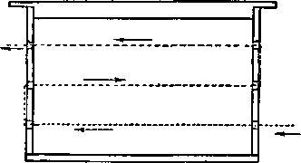

**Схема датягийания проволоки в рамку.**

и особенно при выкачивании меда соты будут ло­маться. В гнездовые рамки *проволоку* натягивают в несколько рядов, а в магазинные в 1—2 ряда или даже совсем не натягивают.

В стандартные гнездовые рамки допускается на­тягивание проволоки двоякого рода: горизонтальное и вертикальное. Лучше натягивать проволоку гори­зонтально, т. к. при этом не приходится прокалывать толстого верхнего бруска рамки и реже случаются изгибы и оседания сота.

Для получения хорошего сота с ячейками нор­мальной глубины все ряды проволоки необходимо укреплять строго посредине планок (на расстоянии 12,5 *мм* от краев) параллельно друг другу и доста­точно туго. Правильно натянутая проволока при прикосновении к ней должна звучать наподобие струны, а не дребезжать. При слабом натягивании проволоки сот получится волнистый, с прогибами. Однако и чрезмерно сильное натягивание ведет к прогибанию боковых планок, чего тоже не следует допускать. Лучшие результаты дает и более удобна для работы мягкая луженая проволока JMs 21—24;

207

**ИНСТИТУТ ПЧЕЛОВОДСТВА-НЕЗАРАЗНЫЕ БОЛЕЗНИ ПЧЕЛ**

слишком упругая железная, а тем более стальная проволока натягивается с большим трудом, поэтому ее лучше предварительно «отпустить», прокалив на огне.

Для прокалывания отверстий применяют дыро­кол либо прямое короткое шило и шаблон из согну­той полоски жести или железа так. обр., чтобы он охватывал планку рамки. Шаблон поочередно при­кладывают к наружной стороне боковых планок рамки, вводят шило в отверстия шаблона и накалы­вают. Затем в этих местах планки прокалывают от­верстия шилом (или дыроколом) насквозь. При натягивании трех проволок в планках делают два от­верстия на расстоянии 5 *см* от верхнего и нижнего брусков, третье — посредине между ними. При натягивании четырех горизонтальных проволок пер­вое отверстие делают на расстоянии 5 *см* от верх­него бруска рамки, а остальные на равном расстоя­нии одно от другого.

Сделав проколы, вводят проволоку в нижнее отверстие с наружной стороны правой планки и протягивают ее через весь просвет рамки, выводят наружу через нижнее отверстие левой боковой план­ки, а затем вводят в выше расположенное отверстие этой же планки, снова протягивают через просвет рамки и выводят проволоку наружу правой планки и т. д. до конца. Когда проволока продета через все отверстия, закрепляют сначала один ее конец, натягивают проволоку и закрепляют второй. Для закрепления концов проволоки заблаговременно делают два дополнительных отверстия, вводя шило изнутри рамки в те же отверстия (где входят и вы­ходят концы проволоки), но прокалывая наискось (вбок). Иногда для закрепления проволок вбивают мелкие гвозди, наматывают на них концы прово­локи и забивают в брусок до отказа.

**НАУЧНО-ИССЛЕДОВАТЕЛЬСКИЙ ИНСТИТУТ**

**ПЧЕЛОВОДСТВА** организован в 1931 в системе Все­союзной академии с.-х. наук имени В. И. Ленина на базе Тульской, Московской и Ленинградской опытных станций пч-ва. В 1934 институт был пере­дан Наркомзему РСФСР. Институт имеет пять отде­лов: разведения и содержания пчел, кормовой базы и опыления с.-х. культур, экономики и организа­ции пчеловодного х-ва, технологии продуктов пч-ва, борьбы с болезнями и вредителями пчел. Кроме того, в состав института входят химическая лабора­тория, библиотека и музей, организованный на ос­нове бывшего музея *Измайловской пасеки.* На инсти­тут возложено научно-методическое руководство всеми опытными пчеловодными учреждениями СССР.

Одновременно институт ведет работу по подго­товке кадров, к-рая осуществляется через Институт усовершенствования зоотехников-пчеловодов, имеет отдел *заочного обучения* и ежегодно организует кур­сы повышения квалификации специалистов пчело­водства. В институте готовятся к научной деятель­ности аспиранты.

Экспериментальное (опытное) х-во института имеет пасеки в Московской, Рязанской, Тульской обл., в Красноярском и Приморском кр. , насчиты­вающие большое число пчелиных семей, а также воскоперерабатьшающую и вощинную мастерские, питомник медоносных культур.

Институт работает над проблемами повышения продуктивности пч-ва и использования пчел для повышения урожайности насекомоопыляемых с.-х. культур.

Важной частью деятельности института является изучение и обобщение опыта передовых пчеловодов.

Институт осуществляет научно-методическое ру­ководство Орловской, Башкирской, Татарской, Кемеровской, Дальневосточной, Краснодарской, Украинской и Казахской опытными станциями, а также отделами пч-ва Грузинского института живот­новодства, Киргизской и Белорусской плодо­овощных опытных станций.

Институтом проводится работа по пропаганде и популяризации достижений науки и передовой прак­тики путем опубликования трудов, статей, плакатов, чтения лекций и докладов, письменных консульта­ций, организации выставок и т. п.

**НАФТАЛИН** (Naphtalinum), продукт перегонки каменноугольной • смолы, блестящие листовидные кристаллики с характерным резким запахом и нау­чим вкусом. Плавится при 80°, кипит при 218°, летуч при комнатной темп-ре, нерастворим в воде; растворяется в горячем спирте, эфире, хлороформе, сероуглероде. Прием внутрь и вдыхание паров Н. в больших дозах может вызвать у человека отравле­ние. Применяется в производстве красок, взрывча­тых веществ и пр. Н. обладает отпугивающим и токсическим (ядовитым) действием на насекомых и потому используется для борьбы с насекомыми-вре­дителями, в частности с комнатной молью. На па­секе применяют против *восковой моли, браулы, майки.* В больших дозах ядовит для пчел. Поэтому его дей­ствие испытывают сначала на одной-трех семьях.

На дно улья, покрытое чистой бумагой, насыпа­ют от 5 до 20 з Н., в зависимости от темп-ры наруж­ного воздуха. Для устранения непосредственного контакта пчел с Н. накладывают дополнительное сетчатое дно. Лечение проводят ночью; утром бу­магу с осыпавшимися браулами и личинками майки осторожно удаляют и сжигают. Лечение проводят три ночи подряд, повторяя его при необходимости после 5—6-дневного перерыва. Во время лечения наблюдают за состоянием пчел; в случае сильного их возбуждения уменьшают дозу Н. Мед из рамок перед лечением откачивают. Хранят Н. в хорошо закрытой банке отдельно, от др. лекарственных ве­ществ.

**НАЧАТКИ,** узкие полоски *искусственной во­щины* или *суши,* укрепленные на верхних брусках *рамок* в качестве основания для отстройки *сотов.* Н. дают направление работе пчел-строительниц и исключают неправильную застройку сотов — наис­косок или поперек рамок. Отстраивая рамки без полных листов искусственной вощины, пчелы де­лают много трутневых сотов, поэтому применение рамок с Н. допустимо только в следующих случаях: 1) при использовании *воскостроиаелънъис рамок,* из к-рых соты вырезываются для перетопки на воск; 2) при отстройке магазинных рамок, где трутневые со­ты допускаются; 3) при отстройке рамок в естествен­ных роях, к-рые обычно не делают трутневых ячеек.

**НЕЗАРАЗНЫЕ БОЛЕЗНИ ПЧЕЛ,** болезни, не обладающие свойством распространяться от боль­ных семей к здоровым, возникают при нарушении естественных природных требований пчел, в резуль­тате неумелого или небрежного ухода за ними, при сборе вредных для их организма меда или пыльцы.

Наиболее часто Н. б. п. возникают на почве нарушения условий кормления. Полное отсутствие или недостаточность в семьях меда вызывает гибель пчел от голода (см. *Голодание);* отсутствие или недостаточность перги вызывает гибель расплода,

а иногда и пчел-кормилиц; недостаточность воды вызывает жажду пчел. При сборе *падевого меда,* а также нектара и пыльцы с ядовитых р-ний или с р-ний, опрыснутых ядовитыми веществами, возни­кают *токсикозы,* сопровождающиеся массовым вы­миранием пчел.

Н. б. п. развиваются также вследствие неправиль­ного ухода и содержания. Так, плохое утепление вызывает *застуживание расплода;* при отсутствии в природе взятка содержание пчел на расширенном гнезде или с чрезмерно расширенным летком вызы­вает *воровство пчелиное,* сопровождающееся массо­вым уничтожением пчел; содержание пчел во влаж­ных зимовниках вызывает *понос пчел.*

К развитию Н. б. п. предрасполагает близкород­ственное разведение, понижающее жизненность пчел. При неблагоприятных условиях кормления, ухода и содержания снижается сопротивляемость (см. *Иммунитет)* пчел к *заразным болезням;* поэтому Н. б. п. способствуют развитию заразных болезней.

1. б. п. делят на болезни расплода и болезни взрослых пчел.

Б о рьб а с Н. б. п. строится на основе пра­вильной *диагностики* и ликвидации болезни путем устранения причин, вызвавших болезнь.

Профилактика незаразных болезней стро­ится на основе зоогигиенического содержания, не­родственного разведения пчел и соблюдения *сани­тарии* и *зоогигиены.*

**НЕЗРЕЛЫЙ МЕД,** незапечатанный в сотах мед с содержанием воды свыше 20%; выкачанный Н. м. не выдерживает длительного хранения, т. к. быстро закисает, превращаясь в продукт, непригодный для пищи и для *зимовки пчел.* Н. м. откачивают только в том случае, если пасека не обеспечена до­статочным количеством запасных сотов. Выкачан­ный Н. м. должен подвергаться дозреванию вне улья, но при этом он несколько теряет свой аромат (см. *До­зревание меда).* Откачивание Н. м. допускают для быстро кристаллизующихся медов, к-рые могут за­кристаллизоваться непосредственно в сотах, а также таких медов, к-рые застывают в студень (напр., ве­ресковый).

См. также *Кристаллизация меда.*

**НЕКЛЕН,** см. *Пакленок.*

**НЕКТАР,** сладкая, сахаристая жидкость, выде­ляемая медовыми желёзками р-ний — *нектарника­ми,* расположенными внутри цветка, реже на различ­ных частях цветка и значительно реже — вне его (напр., на черешке листа черешни, в подчашии и на •средней жилке нижней поверхности листа хлопчат­ника, **на** прилистниках вики посевной и т. д.). Н. служит для пчел углеводистой пищей, а также материалом для выработки меда, представляет со­бой водный раствор разных Сахаров (тростникового, **виноградного,** плодового и др.), содержит неболь­шие количества азотистых и белковых веществ, минеральных солей и органических кислот. В Н. иногда содержится только тростниковый сахар (напр., у конского каштана), иногда же только пло­довый и виноградный (напр., у рапса) или плодо­вый и тростниковый. Кроме того, в состав Н. входят декстринообразные вещества, многоатомные спирты (маннит), мелезитоза и др. Состав Н. непо­стоянен **и** зависит от вида р-ний и внешних усло­вий. У насекомоопыляемых растений Н. служит средством для привлечения насекомых-опылителей (гл. обр. пчел и шмелей). После опыления и оплодо­творения цветка Н. перестает выделяться.

Содержание Сахаров в Н. колеблется в широких пределах. По данным различ! лх исследователей, количество сахара в нектаре *липы* изменилось в зависимости от условий от 22 до 72%, красного *ктгвера* от 15 до 71% и у других медоносных расте­ний от 8 до 70%. В действительности колебание в сахаристости нектара еще больше: в жаркую сухую погоду небольшие капельки Н. быстро испаряют воду, сахар выкристаллизовывается на поверхности нектарников и пчелы не могут его взять. Наоборот, во влажную, дождливую погоду Н. настолько разжи­жается, что содержание сахара в нем становится очень низким (у руты напр., менее *1%).* Пчелы не берут Н. с содержанием сахара менее 4,25%. С наибольшей активностью пчелы забирают Н., содержащий от 50 до 56% сахара; слишком концентрированный Н. пчелы затрудняются брать из-за его вязкости. Обычно Н. обладает слабокислой реакцией, но у слив, груш, вишен, клена и вообще у р-ний, цвету­щих рано весной, имеет щелочную реакцию. Позд­нее, когда в цветках появляется много дрожжей, реакция Н. становится кислой.

Качество меда, его вкус, запах и цвет непосред­ственно зависят от качества Н. Напр., мед с липы светлого цвета с сильным ароматом и горьковатым приятным вкусом; мед с гречихи темного цвета со специфическим вкусом; мед с табака содержит алка­лоиды и эфирные масла, придающие ему неприят­ный вкус и запах. Н. ядовитых р-ний (белена, боли­голов, олеандр, **наперстянка** и др.) не передает ядо­витых свойств меду, поэтому ни люди, ни пчелы от употребления этих медов не страдают, если в них не попадает к.-л. образом ядовитая пыльца и не проникают алкалоиды. Тем не менее встречаются меда, обладающие ядовитыми свойствами.

См. *Мед пчелиный, Ядовитый мед.*

**НЕКТАРНИКИ,** ж с л ё з **к и** , органы р-ния, преимущественно цветка, выделяющие сахаристую

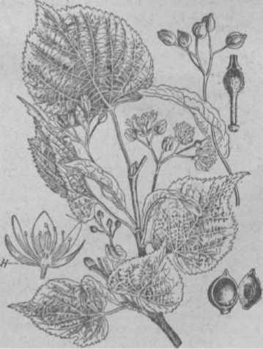

Рпс. 1. Липа мелколистная. Цветки собраны п со­цветия по 5—7 цветков, обращенных вверх.

*11—***нектарник.**

жидкость *нектар.* Наряду с нектарниками, имею­щими ясно выраженное специфическое строение, у многих **растений** наблюдается нектароточащие **участки** на самых различных тканях. Поэтому слово «нектарник» употребляется гл. обр. в физиологиче-

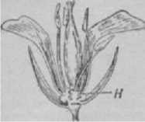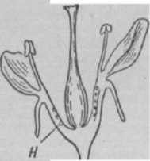Рпс. 2. Расположение не- Рис. 3. Нектарный пояс на ктарнииов в цветке горчицы, внутренней стенке чашечки Я — нектарник. у вишни. Я — нектарник.

ском **смысле,** т. е. имеет­ся в виду способность

того или иного участка выделять нектар. По анато­мическому строению, форме, величине и местополо­жению на растении Н. весьма разнообразны. Выделяя нектар, Н. привлекают к цветкам насекомых, к-рые, перелетая с одного цветка на другой, переносят *пыльцу,* чем и обеспечивается *перекрестное опыление* и оплодотворение растений. В связи с этим нектар­ники, за редким исключением, расположены в цветках.

Н. могут быть расположены на цветоложе, на разных частях пестика, тычинок, прицветников, чашелистиков, венчиков и лепестков. У *липы,* напр.,

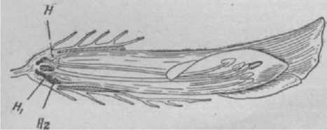

Рис. 4. Нектарники красного клевера образуют полукольцо, расположенное между тычиночной трубкой и завязью: Я — не­ктарное полукольцо; Я, — средний нектарный бугорок;

*—* — один ив двух передних нектарных бугорков.

Н. находятся у основания чашелистиков, у *горчицы* — около основания тычинок, у *крыжовника, смородины, крушины, плена, каштана* — на цветоложе, у кос­точковых плодовых р-ний — выстилают внутреннюю стенку чашечки. Большей частью Н. расположены в углублениях цветка и защищены волосками или пушком (у ивы, малины, плодовых р-ний), чешуй­ками (у огуречной травы, лютиков, чернушки) и т. д., к-рые предохраняют нектар от смывания дождем и быстрого высыхания в жаркую, сухую и ветреную погоду. У фацелии Н. скрыты под завязью, а у красного клевера находятся при основании цве­точной трубки, плотно прикрытой сверху особым клапаном. Многие р-ния имеют поникшие цветки, что предохраняет нектар от вымывания дождем. По форме Н. очень разнообразны и имеют вид ямочек, желвачков, бугорков, колец, дисков, подушечек. У многих р-ний нектароносная ткань лежит на одном уровне с остальной поверхностью и по внешности ничем от нее не отличается. Наряду с Н., имеющими ярко выраженное специфическое строение, у многих р-ний имеется нектароносная ткань на самых различных частях р-ний. Анато­мическое строение Н. однообразно; под желёзками, выделяющими нектар, имеются мелкие клетки па­ренхимной ткани с очень тонкими стенками, в к-рых, кроме протоплазмы и клеточного ядра, содержится много сахаристого сока.

По величине Н. неодинаковы в разных цветках; чем выше расположены цветки в соцветии или на р-нии и чем дальше они находятся от основания стебля, тем они мельче и выделяют нектара меньше. Выделение нектара происходит у разных р-ний неодинаково. Описаны три способа выделения некта­ра: 1) Нектар выделяется через устьица, располо­женные **в** кожице (белая акация, посевная **вика,** персик, айва, кипрей, клен, тыква и др.). 2) Нектар выделяется непосредственно сквозь стенки клеток нектароносной ткани на участках, не имеющих устьиц (фуксия, чемерица и др.). 3) Путем осахаривания поверхностных клеток нектарников, к-рые превра­щаются в вязкое вещество и притягивают к себе влагу.

**НЕКТАРНОСТЬ,** способность *нектарников* рас­тений выделять *нектар,* тесно связана с окружаю­щими условиями, а также с ассимиляцией и передви­жением углеводов в растении. Достаточное освеще­ние является необходимым условием выделения нектара, однако нектар может выделяться некоторое время и при отсутствии света (напр., при затемне­нии или ночью). При длительном затемнении выделе­ние нектара приостанавливается. Наибольшее коли­чество нектара выделяется к окончанию роста завязи. После оплодотворения выделение нектара умень­шается, а затем выделение нектара увеличивается к тому времени, когда завязь закончит свой рост, но оплодотворение еще не произошло. Напр., наи­более интенсивное выделение нектара липой совпа­дало со стадией «пыления пыльников», когда особо важно привлечение насекомых-опылителей. Н. разных видов медоносных р-ний очень различна (см. *Медо-* продт/ктмвностъ). Кроме того, она изменяется в зави­симости от местоположения и возраста цветков, поч­венных и метеорологических условий, поражений бо­лезнями и вредителями.

Для практики имеет значение количество сахара, выделяемого с нектаром. В жаркие солнечные дни выделение нектарниками сахара обычно увеличи­вается и поэтому, как правило, сбор меда повышает­ся. С повышением темп-ры усиливается дыхание р-ний, что сопровождается повышением расхода углеводов.

При очень засушливой погоде сбор меда сни­жается, это объясняется тем, что при понижении влажности воздуха нектар в открытых цветках гречихи, липы и др. растений теряет влагу и стано­вится густым и вязким и не м. б. взят пчелами. По­вышение влажности воздуха сопровождается обычно увеличением количества выделяемого нектара, однако это происходит исключительно за счет увеличения количества воды в нектаре, т. к. количество сахара, выделенного нектарниками, при этом не повышается. Увеличение облачности, даже кратковременное, ока­зывает отрицательное влияние на Н. Такое **же** влияние оказывает затенение растений, к-рые в связи с этим выделяют меньше нектара, чем р-ния, зани­мающие открытое местоположение. Увеличение пло­щади питания при разреженном травостое и широ­корядной культуре (что связано с улучшением

**14** Словарь пчеловода

условий освещения р-ний) также повышает Н. Влаж­ность почвы оказывает большое влияние на Н. и на количество сахара в нем. Однако при чрезмерно высокой влажности почвы количество нектара умень­шается. Напр., количество нектара в одном цветке красного клевера составляло (в *мг):*

при влажности почвы 30% 0,07

» » » 45—75% .0,12

» » > 90% 0,04

Большое влияние на Н. оказывают качество почвы и содержание в ней питательных веществ: на­блюдалось повышение Н. красного клевера и гречихи при внесении фосфорнокислых и калийных удоб­рений. Наоборот, азотистые удобрения, вызываю­щие усиленное развитие вегетативных органов (ли­стьев и стеблей), снижали нектарность. Н. является свойством, передающимся по наследству, что м. б. использовано при селекции.

Нектар, не взятый насекомыми, всасывается об­ратно р-нием после того, как нектароносная ткань достигает наибольшего развития.

Для оценки нектарности растений д. б. опреде­лены: 1) количество нектара, выделенного одним цветком; 2) общее количество цветков на 1 *га;* 3) продолжительность цветения одного цветка. Зная эти величины, нетрудно вычислить примерное коли­чество нектара и сахара, к-рое выделяется р-нием. Условно принимают, что количество нектара, най­денное в цветке, составляет суточную его продук­тивность.

НЕКТАРНЫЙ ТОКСИКОЗ, нектарное от­равление, нектарный паралич , не­заразная болезнь взрослых пчел, преимущественно сборщиц нектара, к-рая вызывается отравлением пчел ядовитым нектаром. Факторы, способствующие выделению ядовитого нектара, мало изучены. Одна­ко известно, что засуха, резкие колебания темп-ры и некоторые др. неблагоприятные для р-ний явления вызывают иногда выделение нектара, содержащего ядовитые вещества: *алкалоиды,* глюкозиды, эфирные масла и др.

Растения, способные выделять ядовитый нектар: *чемерица, лук, борец, живокость, багульник, кресто­вик, табак, молочай, волчье лыко, волчеягодник черно­морский, рододендрон* и др.

Н. т. проявляется не ежегодно, чаще летом, реже весной и осенью в виде кратковременных вспышек, особенно после неблагоприятной погоды.

В начале заболевания у пчел появляется возбу­ждение, а затем угнетение и неспособность к полету вследствие паралича мускулатуры крыльев, лапок, брюшка и усиков. Пчелы при Н. т. длительное время проявляют признаки жизни подергиванием отдель­ных частей тела. Заболевших и погибших пчел можно обнаружить возле р-ний, с к-рых ими был собран нектар, на пути лёта пчел, на территории пасеки, а также в ульях.

При слабом действии ядовитых веществ нектара пчелы складывают его в соты. В таком случае гибнут более молодые (ульевые) пчелы и открытый расплод. То же бывает и при одновременном наличии в цветках ядовитых нектара и пыльцы.

В целях *профилактики* высевают нектароносные культуры с расчетом их цветения в безвзяточный период, в течение к-рого обычно наблюдается это заболевание, или подкармливают пчел медом или жидким сахарным сиропом 1 : 2, 1 : 3. Часть больных, лежащих на земле пчел можно спасти от гибели. Для этого их собирают с территории пасеки и ссы­пают тонким слоем в ящики, пустые ульи, в ульевые крышки и ставят в теплое помещение при темп-ре 20—25°.

В нек-рых случаях собранный пчелами нектар бывает слабо ядовит для пчел, но сильно ядовит для человека.

См. *Токсикозы пчел, Ядовитый мед, Пыльцевой откеавкоз. Отравления пчел.*

НЕКТАРОНОСЫ, в узком смысле слова те р-ния, с к-рых пчелы собирают только нектар, а пыльцу не берут.

НЕКТАРОПРОДУКТИВНОСТЬ, см. *Медопро- дуктивностъ.*

НЕЛЕТНЫЕ ПЧЕЛЫ, пчелы, еще не совершив­шие ориентировочного облета. Это молодые пчелы, предельный возраст к-рых, в зависимости от состоя­ния семьи и метеорологических условий, обычно ко­леблется от 3 до 5, реже до **10—15** дней.

НЕМАТОДЫ, круглые черви, имеющие нитевид­ную или веретенообразную форму, различной длины (от 1 *мм* до 1 *м).* Встречаются Н. свободно живущие, обитающие в различных пресноводных водоемах, сырой земле и т. д., и паразиты, живущие в раз­личных органах и тканях с.-х. и диких животных, насекомых, в том числе и пчел, вызывая глистные заболевания (гельминтозы).

У пчел встречается Н. белый мермис **(Mermis** albicans Sieb.).

Меры б о р ь б ы не разработаны.

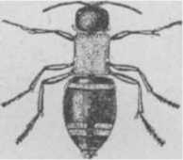НЕМОТКИ, м у ти л л ы, немки, одиночные осы из сем. немок (Mutillidae). Самки бескрылые, самцы обычно крылатые; по­хожи на муравьев, но тело и ноги покрыты волосками. Проникают в гнезда пчел и ос и жалом убивают взрослых насекомых, личинок и куко­лок, откладывают на них яй­ца (по одному). В качестве врага медоносной пчелы от­мечена Н. европейская (Mutilla europaea L.).

Меры борьбы , Об- Европейская немотка. мазывание подставок под ульями колесной мазью, дегтем, отработанным ав­толом с

НЕПАРНЫЙ ЯЙЦЕВОД, СМ. *Половые органы.*

НЕПЛОДНАЯ МАТКА, неспарившаяся с трут­нем молодая матка и не начавшая кладку яиц. В первый день по выходе из маточника Н. м. кажется большой (от переполнения кишечника жидкостью) и медленно ходит по сотам. В возрасте 3—4 дней она становится значительно меньше, очень подвиж­ной и совершает первый, так наз. ориентировочный облет, во время к-рого знакомится с ульем, его положением на пасеке и т. д. Дальность полета матки может достигать 10 *км.* Это нужно иметь в виду при проведении племенной работы, когда необходимо соз­дать условия для встречи матки с трутнями опреде­ленной группы. При нормальных условиях матка спаривается с трутнем на **9—10-й** день после выхода из маточника. Н. м. в силу разных причин (недораз­витые крылья, болезнь половых органов, длитель­ная ненастная погода и т. д.) может не вылететь для встречи с трутнем и остаться неосемененной. Такую матку необходимо выбраковать.

См. *Спаривание матки, Трутневая матка.*

НЕРАЗВИВАЮЩИЕСЯ **ЯЙЦА,** яйца, в к-рых развитие зародыша хотя и происходит, но личинка

гибнет за несколько часов до выхода из яйца. Про­исходит это из-за болезни матки.

**НЕРВНАЯ СИСТЕМА** состоит из нервных клеток **и** отходящих от них нервных волокон. Скопления нервных клеток образуют нервные узлы, или ганглии. Все разнообразные **и** сложные формы поведения пчелы обусловлены наличием высокоорганизованной нерв­ной системы.

Цеп тральная Н. с. состоит из мозга или надглоточного узла, подглоточного узла и брюшной нервной цепочки. Мозг и подглоточный узел нахо­дятся в голове; брюшная нервная цепочка — в груди и брюшке. Мозг находится над пищеводом и соединяется с подглоточным узлом посредством двух нервных тяжей, огибающих пищевод. В свою очередь, подглоточный узел двумя нервными тяжами — кон- нективами **связав** с **ближайшим** нервным узлом брюш-

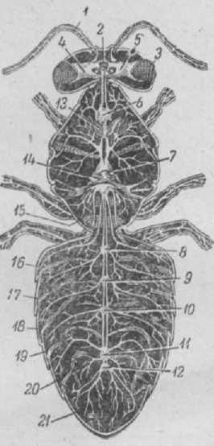

Общий **вид нервной** системы рабочей пчелы со **сппипой** стороны: *1* — **усик** и **его нервы;** 2 — простой глаз; *3* — сложный глаз; *4* — зрительная лопасть; *5* — **протоцеребральная** пасть мозга; *——— —* узлы брюшной нервной цепочки (с первого по седьмой узел); *13* — эндоскелетная вилка переднегруди; *14* — эндоскелет- *вил* вилка средне- и .заднегруди; 25—*21* — первый по седьмой брюшные сегменты.

ной нервной цепочки. Все узлы брюшной нервной цепочки также связаны друг с другом нервными тя­жами — коннактивами.

В груди пчелы два нервных узла, в брюшке пять. Подглоточный ганглий и все ганглии брюшной нерв­ной цепочки являются парными по своему проис­хождению, но у взрослой пчелы узлы каждой пары тесно сблизкены друг с другом. Нервные связки, соединяющие два узла каждой пары в поперечном направлении, называются комиссурами.

Наиболее сложное строение имеет мозг. Он со­стоит из трех взаимно связанных частей — перед­ней, средней и задней. От мозга отходят нервы к сложным и простым глазам, к усикам, на к-рых со­средоточены органы обоняния и осязания, и к верх­ней губе.

Подглоточный узел является результатом слия­ния трех узлов. Он иннервирует верхние челюсти, нижние челюсти и нижнюю губу. Первый **грудной** узел расположен в переднегруди; от него отходят нервы к передним ножкам. Второй грудной узел на­ходится в среднегруди и заднегруди. Этот узел об­разовался из слияния двух грудных узлов и двух первых узлов брюшка; от него идут нервы к средним и задним ножкам, к крыльям, к первому сегменту брюшка, вошедшему в состав груди, и ко второму сегменту брюшка (физиологически — первому брюш­ному сегменту). Остальные пять узлов брюшной нервной цепочки располагаются в брюшке, давая нервные ответвления в сегменты брюшка.

Совокупность нервных элементов, входящих в состав органов чувств, представляет перифери­ческую нервную систему.

Симпатическая Н. с. берет начало от лобного нервного узла, связанного, в свою очередь, с мозгом. Эта часть симпатической системы иннер­вирует передний и средний отделы кишечника и сердце. Другая часть симпатической Н. с. связана с брюшной нервной цепочкой и иннервирует трахеи, дыхальца и половые органы. От последнего узла брюшной нервной цепочки отходит внутренностный нерв, иннервирующий половую систему и заднюю кишку. Через посредство органов чувств Н. с. осу­ществляет восприятие раздражений, получаемых от внешней среды. Физиологические процессы, проте­кающие в организме пчелы, вероятно, через посред­ство симпатической Н. с. также воспринимаются цен­тральной нервной системой.

Центральная Н. с, в особенности головной мозг, является органом, регулирующим все поведение пчелы.

См. *цветную таблицу 2.*

НИТРОБЕНЗОЛ, мирбановаяэссенция, прозрачная маслянистая жидкость, слабожелтого цвета с запахом миндаля. Употребляется в произ­водстве красителей, мыловарении и пр. Очень ядовит. Н. в чистом виде или в смеси с бензином и *метилсалицилатом* применяется для борьбы с *акарапидозом* пчел, т. к. его пары вызывают гибель клеща всех фаз развития. Для лечения в улье над рамками оставляют на 10 дней открытую пробирку с 2—3 *мл* Н. Рамки и пробирку закрывают бумагой, чтобы исключить доступ пчел. Применяют также смесь из 5 частей Н., 1 части бензина и 2 частей ме­ти лсалицилата; 1—2 *мл* смеси через день смачивают фитиль, к-рый находится в улье; общая доза 4—6 *мл* на семью пчел. Хранят в хорошо закупоренной склян­ке в шкафу *Б* (сильнодействующих средств).

См. Жидкость Фроу.

НОВАРСЕНОЛ, неосальварсан, лечеб­ный препарат, содержащий ок. 20% *мышьяка,* пред­ставляет собой желтый порошок. Рекомендован для лечения *паратифа* пчел в дозе 0,2 *г* на 600 *мл* сахарного сиропа для семьи средней силы. Хранят Н. под замком в шкафу для ядов (шкаф Л), в защищенном от света месте. При изменении внеш­него вида употреблять нельзя. Раствор готовят не­посредственно перед употреблением.

**НОЖИ ПЧЕЛОВОДНЫЕ** употребляются гл. обр. для распечатывания сотов при выкачке меда и отчасти при работе в улье (для вырезки маточников, срезания печатки с трутневого расплода, снятия забруса с отдельных участков сотов при побудитель-

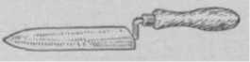вырезания из них суши.

ной подкормке и т. п.) и редко для чистки рамок и

Известно много конструкций Н. п., различаю­щихся между собой длиной, шириной, **толщиной** и формой лезвия, на­личием или отсут­ствием фасок, круг­лым или заостренным концом, величиной

**Рис.** 1. Пчеловодный нож (общий угла в изгибе ручки ш,д)- и т. п. Ножи во вре­

мя работы при рас­печатывании сотов обычно нагревают опусканием в горячую воду. Чаще других применяются ножи с длинным лезвием, но бывают Н. п. треугольной, сердцевидной и округлой формы, напр. для пере­кладывания засахарившегося меда.

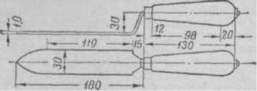

Рис. 2, Пчеловодный нож (детали устройства п  
размеры).

Н. п. должен иметь гладкую (шлифованную) по­верхность, быть заточенным по верхней плоскости и всегда остро отточенным с обеих сторон. При поль- **вовании** неправильно заточенным, тупым, а также

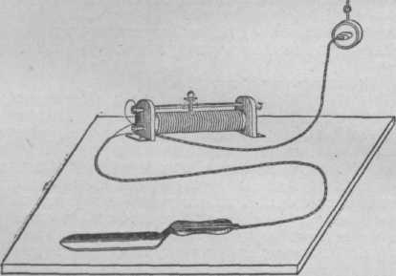

**Рис.** 3. Электрический нож для распечатывания сотов с рео­статом для регулирования нагрева.

холодным ножом работа замедляется, распечаты­ваемые соты мнутся, срезанные крышечки прилипа­ют к полотну ножа.

При распечатывании сотов целесообразнее поль­зоваться попеременно двумя Н. п.: пока работают одним ножом, другой в это время подогревается в горячей воде. Правильная работа при срезании *забруса* достигается соблюдением несложных правил и приемов.

НОЖКИ ПЧЕЛЫ расположены в числе трех пар на грудном отделе, состоят из нескольких члеников: 1) тазика, или ляжки, 2) вертлуга, 3) бедра, 4) голени и 5) *лапки.*

Тазик сочленен с грудным отделом так. обр., что дается возможность движению ножки только вперед и назад, а вертлуг сочленен с тазиком так, что нож­ка может двигаться вверх и вниз.

В соответствии с биологией пчелиной семьи ножки рабочих пчел, кроме функции передвижения, имеют приспособления для выполнения ряда др. работ.

Передние ножки сочленены с переднегрудью, они меньше по размерам, чем средние и задние, и отличаются большей свободой движений, т. к. нижнее полукольцо переднегруди, с к-рым они сочленяются, не сливается с остальной грудью, а соединяется с ней тонкой хитиновой перепонкой.

На первом членике лапки рабочей пчелы, матки и трутня имеется *аппарат для чистки усиков,* состо­ящий из вырезки на первом членике лапки с жест­кими короткими хитиновыми щетинками и отрост-

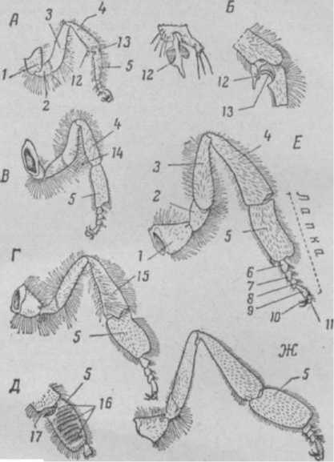

Ножки пчелы: *А—* передняя ножка рабочей пчелы; *Б* — при­способления для чистки усиков; В — средняя ножка рабочей пчелы; *Г* — задняя ножка рабочей пчелы (вид спереди); *Д* — первый членик лапки задней ножки со щеточкой для сбора пыльцы; *Е* — задняя ножка матки; *Ж* — задняя ножка трутня. *1* — тазик (ляжка); 2 — вертлуг; *з* — бедро; *4* — голень;

*5* — *9* — первый, второй, третий, четвертый, пятый членики лапки; *10* — коготки; Л — подушечка; *12* — клапан; *13* — вы­резка для чистки усиков; *14* — шпорце; *15* — корзиночка для сбора обножки; 25 — щеточка; *17* — пыльцевой гребешок.

ка, или клапана, отходящего от нижнего конца го­лени. На внутреннем крае голени находятся корот­кие хитиновые волоски, к-рыми пчела счищает цве­точную пыльцу со сложных глаз. По наружному краю первого членика лапки расположены длинные хитиновые волоски для сметания пыльцы с передней части тела пчелы, а также с ротовых частей.

**Средние** ножки сочленены со среднегрудью. На конце голени находится игловидный **вырост** — шпорце, служащее для выталкивания *обножки* из *корзиночки* после возвращения пчелы в гнездо.

**Задние** ножки сочленены с заднегрудью. У рабочей пчелы они имеют приспособления для сборацветочной пыльцы; на наружной стороне голени имеется *корзиночка,* а на внутренней стороне первого членика лапки — *щеточка* в виде 9—10 рядов жест­ких щетинок. Поступление цветочной пыльцы в корзиночку и формирование *обножки* происходит следующим образом. Хитиновыми волосками перед­них ножек пыльца счищается с головы и ротовых ча­стей, хитиновыми волосками средних ножек пыльца счищается с груди и с передних ножек. Щеточками задних ножек пыльца собирается с брюшка и сюда же поступает пыльца со средних ножек. Со щеточки задней ноги пыльца препровождается далее с помощью пыльцевого гребешка, находящегося на конце го­лени и представляющего группу жестких корот­ких хитиновых щетинок. При этом пыльцевой гре­бешок движением снизу вверх счищает пыльцу со щеточки противоположной ножки, сдвигает пыльцу к месту сочленения голени с первым члеником лапки. Затем надавливанием выроста верхней части пер­вого членика лапки на соответствующую часть голе­ни пыльца поступает в корзиночку, в к-рой из не­скольких порций и образуется комочек обножки. Обножка удерживается в корзиночке благодаря ду­гообразно изогнутым волоскам. У матки и трутня отсутствуют и корзиночка и щеточка.

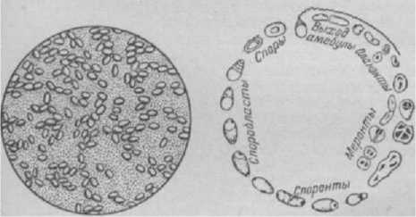НОЗЕМА (Nosema), род простейших, относя­щийся к отряду микроспоридии сем. Nosematidae. Различные виды Н. паразитируют у рыб, бабочек, пчел, у грегарин. Н.— внутриклеточные паразиты, заражающие хозяина при заглатывании спор. Споры Н. имеют одну полюсную нить. В кишечнике хозяина из споры Н. выходит планонт (амебула), к-рая вне­дряется в клетку хозяина, где размножается, обра­зуя меронты. Меронты превращаются в споробласты, каждый споробласт образует одну спору. Половой процесс неизвестен.

Рис. 1. Споры Nosema apis. Рис. 2. Цикл **развития** Nosema apis.

Споры погибают в воде при темп-ре 58° в течение 10 мин., в меде при 90° в 2 мин., в 4%-ном форма­лине при 25° через 1 час, в сухих испражнениях и в сотах сохраняют жизнеспособность до двух лет, в подморе до одного года. На солнечном свете споры погибают через 15—32 часа. Развитие спор не наблю­дается при темп-ре ниже 10—14° и выше 36°.

У пчел заражаются Н. матки, рабочие пчелы и трутни, а личинки не заражаются.

У пчел Н. поражает среднюю кишку, а при силь­ном заражении и мальпигиевы сосуды и прилегаю­щий к средней кишке участок задней кишки.

Н. вызывает опасную болезнь пчел— *нозематоз,* к-рая развивается сильнее всего в конце зимовки и весной и приносит очень большой ущерб.

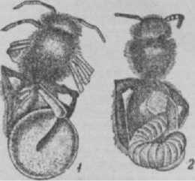НОЗЕМАТОЗ, *инвазионная болезнь* взрослых пчел, вызываемая одноклеточным организмом — «озелой, паразитирующим в средней кишке. Забо­левание развивается особенно сильно в конце *зи­мовки* и в первые два месяца после *выставки пчел.* Споры ноземы, попадая в кишечник здоровой пчелы, проникают в эпителий средней кишки только с зад­него отдела и оттуда распространяются вперед. Эпи­телиальные клетки кишечника, зараженные нозе- мой, не образуют перитрофи ческой мембраны. По­этому против них появляется щель, через которую внопь проглоченные но.земы быстро достигают клеток эпителия кишечника. Повторное заражение нозема­тозом вызывает более тяжелое течение болезни.

пчелы после о—/'-дневного становятся чистильщицами.

**2 —** пчела, **больная** нозематозом;

*2* — здоровая **пчела.**

Чаще заражаются возраста, когда они Распространению Н. может способствовать сам пчеловод,оставляя в улье невычищенны­ми следы *поноса пчел,* переставляя заражен­ные рамки из семьи в семью, допуская *во- ПЧвЛИНвО пчелиное.*

В первые дни после выставки возможно заражение пчел на водопоз, если в воду попали испражнения пчел во время очисти­тельного облета.

В зимнее время ха­рактерным признаком

Н. является испражнение пчел внутри улья (понос), беспокойство и большое количество *подмора.* Весной нозематозные семьи резко отстают в развитии, а иногда гибнут после выставки. В больных семьях перед летком можно видеть живых неспособных взле­теть пчел. Часто после выставки гибнут матки, их можно найти мертвыми перед летком. Брюшко боль­ных пчел увеличено

После главного взятка и осенью обнаружить за­раженность пчел трудно. В нозематозных семьях в это время зараженные пчелы почти не встречаются. С наступлением зимовки (с ноября) количество зара­женных пчел в семье постепенно увеличивается, осо­бенно после появления расплода. Но особенно бы­стро возрастает число зараженных пчел после выстав­ки в период очистки гнезда, когда возможность пере- заражения пчел усиливается. Сильные семьи быстро заканчивают очистку гнезда, и болезнь быстро идет на убыль, а в слабых семьях очистка гнезда идет медленно и оканчивается в июне или июле. Так. обр., снижение заболеваемости связано с окончанием очистки гнезда, к-рое в сильных семьях заканчивает­ся раньше, чем в слабых, и в юж. районах ранее, чем в северных.

Раннее перезаражение пчел (до 1 апреля более чем на 50%) часто приводит к гибели семей. Если такая семья выживает, то она не собирает меда на зиму. Перезаражению пчел способствует также скла­дывание меда пчелами в неочищенные от следов по­носа ячейки. При осеннем перераспределении запа­сов меда и при зимнем его потреблении в семье, в к-рой нет ни одной нозематозной пчелы, может по­явиться нозематоз.

Для предупреждения Н. проводят ряд мер, а именно:

214

НОРИЧНИК - НУКЛЕУС

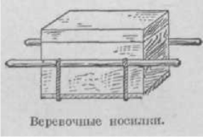

норсульфа­

Весной— возможно раньше выставляют пчел На волю из зимовников; заменяют все опоношенные на зимовке соты на чистые; очищают соты с распло­дом и выбраковывают их в дальнейшем, по мере вы­хода расплода (при невозможности заменить соты их тщательно очищают от следов поноса и проводят дезинфекцию формалином); пересаживают семьи в чистые продезинфицированные ульи; содержат на сжатых гнездах и хорошо утепляют; выбраковыва­ют все соты, бывшие в зимовке; содержат только сильные семьи.

Летом предупреждают блуждания пчел пра­вильной расстановкой ульев, окраской в различные цвета и др.; полнее используют воскостроительную способность пчел дачей им искусственной вощины; выводят маток от здоровых семей.

Осенью принимают меры к тому, чтобы на зиму пошло больше молодых пчел; удаляют падевые меда и обеспечивают пчел доброкачественными зим- .ними запасами.

Зимой обеспечивают хорошей спокойной зи­мовкой, устраняют всякие беспокойства пчел; избе­гают зимней подкормки; как можно позднее убирают пчел в зимовник.

Лечение. Испытывались паренхиматол А, гра­мицидин С, коллоидная сера, применение к-рых снижало степень зараженности пчел нозематозом. Имеются указания, что хорошие результаты дает фумагиллин. Соты дезинфицируют формалином.

**НОРИЧНИК** (Scrophularia), травянистое р-ние сем. норичниковых. В пч-ве ценны два вида. 1) Н. шишковатый (S. nodosa L ), ядовитый многолет­ник с острым неприятным запахом, выс. до 125 *см.* Стебель и черешки листьев остро-четырехгранные; листья супротивные, яйцевидно-ланцетные или сердцевидные, острые, двоякогородчато-пильчатые. Венчик грязнооливково-зеленый, на спинке бурый или красноватый. Нектар выделяется в виде двух крупных капелек у основания завязи. При отсут­ствии насекомых р-ние самоопыляется. Растет повсе­местно в сев., средней и отчасти юж. полосе на сырой почве по рощам, кустарникам, берегам канав, ручьев, речек. Цветет с июня по август. Хорошо посещается пчелами. *2)* Н. весенний (S. vernalis L.), имеет мягковолосистый стебель, листья супротивные, округло-сердцевидные, надрезанно-пильчатые. Цвет­ки зеленовато-желтые, по 3—7 на пазушных цвето­носах. Нектаровыделение очень обильное. Растет по тенистым местам и береговым кустарникам, гл. обр. на Украине, в Воронежской, Курской, Тамбовской и Ростовской обл. Цветет в мае, иногда вторично — осенью.

**НОРМА НАГРУЗКИ,** количество пчелиных се­мей, закрепляемых за пчеловодом для обслужива­ния. Инструкцией по организации и оплате труда Н. н. на одного квалифицированного пчеловода установлена в 50—70 вышедших из зимовки пчелиных семей, к-рые он обслуживает вместе с полученным в данном году от этих семей приростом.

Н. н. на одного пчеловода с помощником в зави­симости от опытности помощника устанавливается правлением колхоза в 70—100 пчелиных семей. На более крупной пасеке могут работать пчеловод с двумя помощниками или два пчеловода с помощ­ником.

Кроме того, для охраны пасек правление колхоза назначает сторожей, а для отдельных работ, требую­щих срочного выполнения (выставка пчел, перевозка пчел, откачка меда, уборка пчел в зимовник и др.), в помощь пчеловодам д. б. выделены временные рабочие.

См. *Организация труда, Оплата труда.*

**НОРМЫ ЗИМНИХ ЗАПАСОВ МЕДА,** см. *Зимне­весенние запасы корма.*

НОРСУЛЬФ АЗОЛНАТРИЙ,

зол растворимый, сульфа тиазол натрий (Norsulfasolum solubile), белый кристал­лический порошок без запаха, хорошо растворимый в воде и спирте, чем отличается от близкого по свойствам и названию сульфазола.

Н. задерживает развитие возбудителей *европей­ского* и *американского гнильца.* Лечение пчел прово­дят кормлением больных семей сахарным сиропом, содержащим 0,1% Н. Для приготовления сиропа берут 1 часть сахара или меда и 1 часть горячей воды; Н. растворяют отдельно в небольшом количестве горячей воды и прибавляют к сиропу. После охлаж­дения до 30° разливают в кормушки и ставят в ульи по 0,5—1,0 *л* каждой пчелиной семье через 5—7 дней. Хорошие результаты дает также прибавление 0,5 *г* Н. на 1 *л* воды в *поилку* для пчел. После примене­ния Н. прекращается дальнейшее распространение заболевания и наступает выздоровление недавно за­болевших личинок. Для более успешного лечения одновременно применяют *дезинфекцию.*

Длительное и особенно несистематическое приме­нение Н. ведет к снижению силы его действия на воз­будителей гнильцовых заболеваний. Хранят Н. в хорошо закупоренной банке.

**НОСИЛКИ** используют для переноски ульев, особенно при выставке пчел и уборке их в зимовник. Лучше отвечают назна­чению веревочные Н., приспособленные спе­циально для переноски ульев. Их делают из двух легких, но креп­ких кольев, 5—6 *см* в диаметре, дл. 1,8—2 *м,* перевязанных двумя

веревками: дл. веревок 1—1,2 *м,* а промежуток между ними 45—50 *см.* Концы кольев подтесывают и гладко выстругивают. Для облегчения переноски ульев к обоим концам Н. следует привязывать веревочные или матерчатые помочи, к-рые надевают на плечи. Ульи с пчелами всегда носят с закрытыми летками. Летки д. б. обращены назад, чтобы идущий сзади наблюдал за ними.

На пасеках пользуются также *тачками* и *тележ­ками* для перевозки ульев.

**НОЧНОЙ ЛЁТ ПЧЕЛ,** лёт пчел поздно вечером или даже ночью. Такое явление наблюдается в от­дельных случаях при возникновении на пасеке *во­ровства пчелиного* или при обильном выделении нек­тара р-ниями. Ночные вылеты пчел для сбора нектара происходят очень редко и только в теплые тихие лунные ночи.

**НУКЛЕУС** (лат. nticleus — ядро), небольшая семейка пчел, занимающая часть обычного улья или небольшой улеек. Н. используют для содержания *неплодных маток* и сохранения плодных *запасных маток.* По своему объему и размеру рамок Н. бы­вают: 1) нуклеусы-малютки, 2) нуклеусы среднего размера и 3) нуклеусы на нормальную рамку.

Н.-малютка имеет две рамки площадью в Ve стандартной рамки или меньше. Преимущества н.-малюток— небольшое количество пчел для их

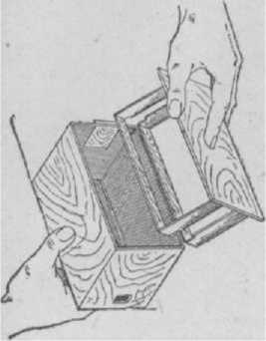заселения, легкость и быстрота осмотра и отыски­вания маток и, наконец, в таких Н. значительно облегчена подсадка маток. Обычно работать с ними труднее: семейки бы­стро слабеют, тре­буют постоянного

**Рис.** 1. **Нуклеус-малютка.**

наблюдения и подси- ливания, часты сле­ты пчел и т. д. Не­значительный объем семейки позволяет

применять этот тип Н. главным образом на юге. П. М. Ко­маров рекомендует эти Н. выставлять только в часы лёта трутней (с 1 часа дня до 6 час. вечера), а в остальное время держать с закрыты­ми летками в укры­том от дождя месте.

Н. средних раз­меров разнообразны

по объему, числу и формату рамок. Встречаются Н. с рамкой на %, */3 и У4 нормальной рамки. При формировании Н. соты с медом и расплодом вырезают из обычной рамки и вставляют в нуклеусную рамку.

Н. на нормальную рамку получил более широ­кое распространение, особенно в средней полосе СССР. Его преимущество в том, что для его примене-

ния не требуется специальных улей- ков. Н. на нормаль­ную рамку полу­чается делением

улья глухими пере­городками на 3—4 отделения. Каждое отделение должно иметь свой леток, а также отдельный по­толок, хорошо за­крывающий и изоли­рующий одну семей­ку от другой. Летки располагают в раз­ные стороны. Стенки улья около летков и прилетную доску

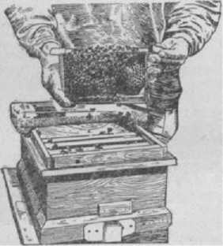каждого отделения **рис *г* Двухсвмейный** нуклеус на ц, окрашивают В раз- нормальной рамки конструкции

ные цвета. Каждое м. **Ф. Орлова.**

отделение Н. засе­

ляют небольшим отводком. Сформированная семей­ка при достаточном уходе может существовать долго.

Заселение Н. пчелами производится вечером, в каждое отделение дают до 400—600 г пчел, в зависи­мости от размера нуклеуса. Н. осматривают через день после формирования. Семейкам, не покрываю­щим всех рамок, добавляют нелетных пчел. Одно­временно с заселением в Н. дают *зрелый маточник* или подсаживают неплодную матку (см. *Подсадка маток).* В последующие дни проверяют выход мат­ки из маточника или же прием подсаженной матки. Пропажу матки во время брачного вылета узнают по закладке *свищевых маточников.* При осмотре Н. нередки вылеты потревоженных маток. Тогда, если закрыть Н., обычно минут через 5—10 матка возвра­щается. Нельзя осматривать Н. в часы лёта ма­ток и трутней. Пропускная способность Н., т. е.

количество плодных маток, полученных из одного Н. за сезон, определяется многими условиями: место­положением матковыводной пасеки, результатами подсадки маток, сроком пребывания маток в Н. и т. д.

В средней полосе СССР

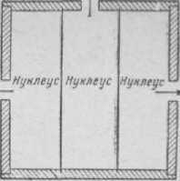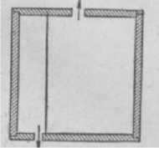414 мес. и больше. Срок пребывания маток в Н. зависит от времени наступления половой зрелости, количества и возрастного состава пчел, наличия трутней, корма в гнезде, а также условий погоды. При нормальном содержании маток в Н. половая зре­лость их наступает к 7—8-дневному возрасту. Оплодо­творившаяся матка через 2—4 дня начинает откла­дывать яйца. Более 15 дней матку в Н. не держат, т. к. за это время она должна оплодотвориться. Пропускная способность Н. считается хорошей, если в течение месяца получают две плодные матки.

матковыводной сезон длит-

Рис. 3. Схема использования корпуса стандартного улья для трех нуклеусов.

ся 2%—Змес, на юге

Рис. 4. Боковой нуклеус (карман). Стрелками по­казаны летки.

По окончании матковыводного сезона Н.-ма- лютки и Н. среднего размера ликвидируют, а пчел из них используют для формирования нормаль­ных семей на готовых запасах корма, или переводят в Н. на нормальную рамку, или ими подсиливают слабые семьи. Н. на нормальную рамку обычно используют для сохранения запасных маток на зиму.

НУМЕРАЦИЯ пчелиных семей (маток) и ульев производится для их учета.

1. Нумерацию ульев делают для учета инвентаря. Сразу же, как улей поступит на пасеку, ему присваивают очередной номер и заносят в инвен­тарную ведомость с указанием даты, системы и ка­чества улья. Номер обычно наносят несмывающейся краской или прибивают наглухо жестяной трафа­рет на задней стенке корпуса.
2. Нумерацию пчелиных семей (маток) делают для учета их состояния в течение всего сезона, для определения продуктивности се­мей и особенно при ведении племенной работы. Эта нумерация ведется при помощи съемных трафа­ретов (жестяных, деревянных), на к-рых написан порядковый номер. Такие трафареты размером 10 X X 10 *см* имеют в верхней части отверстие для под­вешивания, а на ульях (как правило, с левой стороны передней стенки) вбивают гвозди для их подвешивания. В тех случаях, когда семья пчел переселяется в другой улей, переносится и ее номер. Старый номер сохраняется и за роем, вышед­шим со старой маткой.

См. *Пасечный журнал, Учет на пасеке, Метка маток и пчел..*

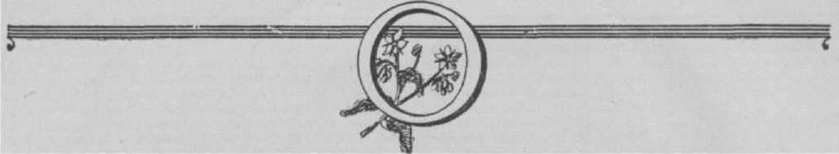**ОБЕЗЗАРАЖИВАНИЕ,** см. *Дезинфекция.*

**ОБЛЬПИХА** (Hippophae rhamnoides L.), колючий медоносный и декоративный ягодный кустарник сем. лоховых. Куст раскидистый, побеги свисающие, они могут достигать **3—4** *м;* листья с обеих сторон сереб­ристые, узкие, похожие на листья ветлы; р-ние дву-

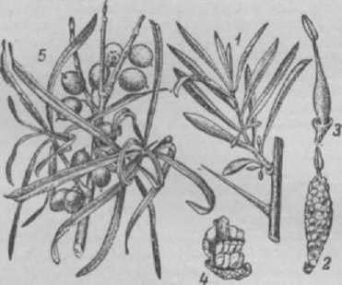

**Облепиха:** *1* — мужской **побег;** 2 — мужской цветок; *3* — женский цветок; *4* — женский цветов без чешуек; *5* — ветка с плодами.

домное, мужские цветки желтые, женские —зеленова­тые, невзрачные. Плоды, размером с горошину, бук­вально облепляют куст (откуда и название р-ния); созревая, они окрашиваются в апельсинно-желтый цвет.

О. произрастает дико в Сибири и на Кавказе. Лучше всего О. удается на легкой, влажной почве, при открытом местоположении. Цветет она в мае; цветкн развиваются на прошлогодних ветвях и дают пчелам нектар. О. очень пригодна на посадки при укреплении берегов рек и склонов оврагов, а также для защиты береговых мостовых укреплений. По­лезно также обсаживать ею пасеки и прилегающие к пасекам участки. Растет О. медленно.

**ОБЛЕТЫ ПЧЕЛ,** облет пчел в день выставки из зимовника, облет молодых пчел, облет пчел при постановке пасеки (ульев) на новое место.

Различают ориентировочный и очистительный об­лег.

**Ориентировочный** облет совершают мо­лодые пчелы в период кормления личинок, что можно наблюдать в хороший летный день. Пчелы в большом количестве выходят на прилетную доску; немного задержавшись на ней, поднимаются в воздух и летают недалеко (не свыше 2,5 *м)* от передней стенки улья, повернувшись к улью. Первый ориентировоч­ный облет длится недолго, и во время него пчелы освобождают кишечник от накопившегося кала (нормально пчелы никогда не испражняются в улье). С каждым последующим облетом пчелы отле­тают все дальше от улья и находятся в полете дольше. Наконец, облеты напоминают вылеты пчел-сборщиц: они не поворачивают головку к улыо, а сразу под­нимаются в воздух и летят прямо, но нектар не со­бирают и возвращаются в улей голодными. Нередко во время ориентировочного облета молодые пчелы налетают на др. ульи, у к-рых происходит сильный облет. Чаще пчелы слабых семей налетают на силь­ные семьи, в результате чего эти семьи еще больше усиливаются (см. *Налеты пчел).*

Во время ориентировочного облета пчелы запо­минают окраску и форму улья, положение летка, местоположение улья на пасеке и окрестности. Обратный путь пчелы совершают по определенным направлениям («дорогам») или ориентируясь на по­ложение солнца (см. *«Танцы» пчел).* Большое значе­ние в ориентировке пчел имеют такие предметы, как кусты, деревья и т. д. Ориентировочные облеты в равнинах и степных местах пчелы совершают долго. В отличие от др.рефлексов, ориентировочный рефлекс у пчел держится долго. Поэтому нельзя сразу пере­ставлять улей на новое место или перевозить пасе­ку ближе чем за 3 *км,* т. к. все летные пчелы вер­нутся на старое место. Только при роении ориен­тировочный рефлекс тормозится и пропадает и пчелы уже не возвращаются на старое место.

При перевозке пчел на новое место не менее чем за 3 *км* пчелы тоже совершают ориентировочный облет. Учитывая, что при облетах пчелы ориен­тируются гл. обр. при помощи зрительных вос­приятий, необходимо принимать меры, облегчающие пчелам запоминание своего улья. С этой целью сле­дует окрашивать ульи в цвета, различимые пчелами (желтый, синий, белый или различные оттенки желтого и синего цветов), расстанавливать ульи око­ло кустов ягодников, небольших деревьев и т. п. После перевозки в др. место рекомендуют на летки класть пучки травы, веточек, чтобы тем самым по­

будить пчел к ориентировочному облету в новых условиях.

Очистительный облет — облет пчел в день выставки после зимовки или первый облет молодых пчел. При весенней выставке пчелы обычно обле­тываются при темп-ре не ниже + 10° в тени. Во время облета пчелы очищают кишечник от накопившегося кала. По характеру очистительного облета можно судить о состоянии семьи: сильные пчелы хорошо перезимовавшей семьи облетываются дружно и быстро кончают облет; пчелы слабой семьи облеты­ваются не сразу и затягивают облет, а пчелы из без­маточной семьи часто не облетываются в день вы­ставки или облет бывает очень слабый, семья долго не успокаивается, и пчелы ползают по прилетной доске.

Очистительный облет является одновременно и ориентировочным.

См. *Ранний облет. Сверхранний облет, Комнат­ный облет, Первый вылет.*

ОБНОВЛЕНИЕ ГНЕЗДА, выбраковка старых, темных *сотов* и замена их вновь отстроенными. Ста­рение сота идет в процессе вывода расплода, т. к. при этом внутри *ячеек* остаются кал и коконы *ли­чинок,* отчего сот темнеет и объем ячеек уменьшается. Для О. г. надо ежегодно выбраковывать при одно­корпусном содержании пчел не менее V3 количества гнездовых сотов, а при содержании в лежаках или двухкорпусных ульях — не менее */< количества сотов. Браковка сотов проводится два раза за се­зон — при весеннем и осеннем *сокращениях гнезд,* а отстройка новых сотов идет на протяжении всего сезона, для чего при наличии взятка дают в ульи рамки, навощенные полными листами *искусствен­ной вощины.* Новые соты надо переставлять в сере­дину гнезда, чтобы до конца сезона в них вывелся расплод, т. к. совершенно светлые соты весной пчелы неохотно принимают. Для обновления магазинных сотов рекомендуется ежегодно выбраковывать их до 10%.

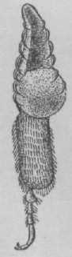ОБНОЖКА, цветочная *пыльца,* собранная пче­лами в *корзиночки.* Обычно пчелы собирают пыльцу с одного к.-л. р-ния, и по внешнему ви­ду О. бывает однородна. К преобладаю­щей в О. пыльце нередко примешивается и пыльца др. растений, но смешанные О. получаются иногда при недостатке определенных сообществ *пыльценосов* в природе. По цвету, форме и величине О. можно довольно точно определить те р-ния, с к-рых пчелы взяли пыльцу В состав одной средней О. входчток. ЮОтыс. пыльцевых зерен, и вес ее колеблется от 0,008 до 0,015 *г.* Летом О. бывают тя­желее, чем весной и осенью. За день пчела вылетает за О. от трех до пяти раз и затрачивает на один вылет примерно от 30 мин. до 2 час. Работу по сбору О. пчела начинает обычно в возрасте **14—** 17 дней.

**рис. 1. Об­**ножка в нор- **аиночке.**

Принесенную в улей О. пчела сбра­сывает в ячейку, в к-рой уже выводился расплод. Такая ячейка имеет не шести­гранную, а б. или м. округлую форму,

т. к. оставшиеся коконы несколько

сглаживают углы. В ячейки молодые пчелы утрам­бовывают О. головой. В граненых ячейках нельзя хорошо уплотнить О., поэтому в углах всегда остается пространство, в к-ром потом может появиться пле-

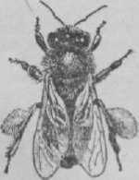сень. Пчелы не заполняют ячейку доверху обнож­кой.

Уложенные и уплотненные в ячейках О. пчелы заливают медом, к-рый образует слой, непроницае­мый для воздуха. Прибавленный к пыльце сахар, находящийся в меде, перерабатывается особо­го вида бактериями в молочную кислоту — хорошо консервирую­щее средство. Под влиянием *ферментов* происходит химиче­ское изменение веществ О. Пыль­ца, сложенная, утрамбованная в ячейках и залитая медом, на­зывается *пергой.*

ОБОНЯНИЕ ПЧЕЛ хорошо развито. Органы обоняния нахо­

дятся у пчелы на усиках. Способ- Рис.2. Пчела с оонож- ность пчел находить знакомый ной’

запах среди большого коли­чества запахов имеет большое биологическое значе­ние. Пчела не только находит нужный ей запах сре­ди многих других, но даже может уловить очень не­большую дозу его в смеси запахов. Для отдельных запахов разбавление может доходить до 1 : 500 **и** более.

Пчелы каждой семьи, как показали опыты, имеют свой собственный особый запах, к-рый они хорошо различают среди других. Этот запах вы­рабатывается в пахучем органе — насоновой *оке- лозе.*

При общении пчелы «обнюхивают» усиками друг друга. При вербовочном *«танце» пчелы,* окружающие танцующую *пчелу-сборщицу,* приближают усики к ее телу и воспринимают запах источника корма, на к-ром она работала. *Сторожевые пчелы* обнюхивают почти каждую прилетающую пчелу Матка, прежде чем положить яйцо в ячейку, усиками проверяет ее чистоту. О. п., особенно при работе в улье, имеет большее значение, чем зрение.

ОБОРУДОВАНИЕ ПАСЕКИ, см. ***Инвентарь,***

пчеловодный Пасечные постройки.

ОБРАБОТКА МЕДА проводится на пасеках и на торговых базах. На пасеках О. м. заключается в распечатывании сотов, откачивании, фильтровании, дозревании (в случае откачивания незрелого меда), очистке отстаиванием, а также в тарировании и кристаллизации меда. О. м. на торговых базах слож­нее. Для очистки меда его прежде всего распускают, т. е. из твердого закристаллизовавшегося состояния превращают в жидкое в плавильниках, затем мед отстаивают, фильтруют на специальных фильтрах и расфасовывают обычно в мелкую розничную тару. О. м. нагреванием нежелательна, т. к. ухудшается его качество.

О. м. производится с полным соблюдением всех санитарно-гигиенических правил: хорошо вымыты­ми руками, в чистой одежде, в чистом помещении с окнами, защищенными от залета пчел и др. насеко­мых, и т. п.

ОБРАБОТКА НЕКТАРА, превращение пчелами *нектара* в *мед.* О. н. включает следующие процессы: 1) изменение химического состава Сахаров; 2) удале­ние избытка воды; 3) обогащение меда ферментами и т. д. Обработка нектара начинается с засасывания нектара в медовый зобик пчелы, когда к нектару добавляется *секрет* слюнной *железы,* содержащий *фермент* инвертазу. Под действием инвертазы *тростниковый сахар* (сахароза) расщепляется на двапростых сахара — *плодовый* (фруктоза) и *виноград­ный* (глюкоза); этот процесс называется *инверсией.* Полученная смесь виноградного и плодового Саха­ров называется инвертированным сахаром, к-рый является главной составной частью меда.

Инверсия идет сначала в медовых зобиках *пчел- сборщиц* и *пчел-приемщиц* нектара и затем продол­жается в *ячейках* сотов. Молодые пчелы время от времени снова забирают нектар из ячеек в зобики, добавляют к нему секрет слюнной железы и пере­кладывают в вышележащие ячейки, а в нижележащие добавляются новые порции нектара. Удаление из­бытка воды, к-рой в нектаре содержится 60—70% и больше, достигается тем, что пчелы распределяют **принесенные** нектар на большой площади сота, на­полняя ячейки не более чем на их глубины; та­кой нектар называется *напрыском;* при этом пчелы усиленно вентилируют гнездо, удаляя из него пары воды.

См. Пр *нем нектара.*

**ОБРЕЗКА КРЫЛЬЕВ У МАТКИ,** См. *Подрезка крыльев 1м матки.*

**ОБРЫВ СОТОВ,** поломка или сползание размяг­ченных в улье сотов под тяжестью меда и пчел. О. с. наблюдается: 1) при кочевке пасек в жаркую по­году, когда ульи неправильно подготовлены для перевозки, не имеют достаточного притока свежего воздуха, отчего внутри улья бывает высокая темп-ра; 2) от сильных толчков в пути, если рамки плохо укреплены или неправильно расположены по отно­шению к направлению движения (см. *Транспорти­ровка пчел);* 3) при выкачке меда из гнездовых рамок, если в рамке нет или натянуто мало проволок, а барабан медогонки пущен на полный ход; 4) при осмотре ульев, когда пчеловод неправильно (плашмя) держит рамку, особенно со свежеотстроенным и за­полненным медом сотом; 5) при падении ульев и ра­мок (при переноске или перевозке).

Бывает и обрыв искусственной вощины, поставлен­ной семьям для отстройки или при *посадке роев,* если большая масса пчел скопится на вощине, особенно в жаркую погоду, а также в случае низкокачествен­ной вощины. О. с, содержащих мед в улье, приводит к гибели отдельных пчел и целых <?емей (см. *Запари­вание пчел).* В случаях О. с. испорченные рамки уда­ляют из ульев и заменяют новыми, мед откачивают на медогонке, а соты перетапливают. Соты, содер­жащие расплод, укрепляют в рамках проволокой и оставляют в улье до полного выхода расплода (если он не замер от высокой темп-ры), а затем уби­рают их из улья и перетапливают.

Чтобы предупредить обрыв сотов, надо правильно натягивать проволоки в рамки и наващивать их искусственной вощиной. Во избежание обрывов во­щины при посадке роев рамки с вощиной ставят вперемежку с сушью. При переноске рамок надо об­ращаться с ними осторожно, тщательно и правильно подготавливать семьи для перевозки или пере­сылки, соблюдать правила *выкачивания меда.*

**ОБЩЕСТВЕННЫЕ ПЧЕЛЫ,** группа насекомых из отряда перепончатокрылых, живут сообществами или семьями. К ним относятся *шмели,* мелипоны, три­гоны и виды пчел из рода Apis, в т.ч. *пчела медоносная.*

О. п. рода мелипона распространены в Америке, а рода тригона — в Австралии, Африке, Ост-Индии, Юж. Америке. Мелипон и три гон строят гнезда в дуплах деревьев; соты горизонтальные, с одноряд­ными ячейками, направленными вверх; при построй­ках сотов к воску примешивают глину, смолу и т. п.

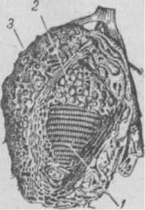Наиболее высокого развития общественная

жизнь достигает у видов, относящихся к роду Apis. В составе этого рода имеется четыре вида: 1*)* гигант­ская, или каменная индийская пчела — A. dorsataj 2) карликовая индийская пчела— A. f lorea; 3) средняя индийская пчела — A. indica и 4) медоносная пчела — A. mellifera. Гигантская и карликовая индийские пчелы живут в Индии, на ос­тровах Малайского архипе­лага, Зондских островах. Средняя индийская пчела распространена значительно шире: она встречается в Ки­тае, Маньчжурии, Японии и в СССР, на Дальнем Востоке.

Самым примитивным ви­дом по общественному устрой­ству в роде Apis является гигантская индийская пчела: она отстраивает единственный сот (до 1 *м* в длину) под вет­вями тропических деревьев. В соте нет разграничения яче­ек на трутневые, пчелиные и маточные; заметных различий отстраивают единственный маленький сот на открытом месте, но ячейки в нем трех родов, как и у медонос­ной пчелы, и полиморфизм хорошо выражен. Сред-

’ - < Рис. 1. Гнездо мслипопьв

между маткой, рабочими пче- *1* — соты да" расплода; лами и трутнями нет. Не под- 2 — СОТЫ для складывания дается одомашнению. Карли- оболочка ковые индийские пчелы тоже

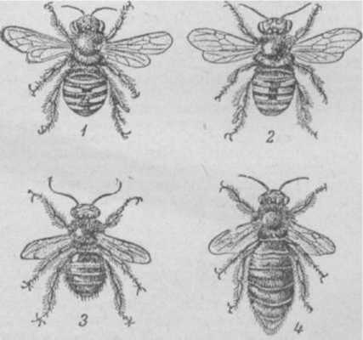

Рис. 2. Мелипона: *1* — рабочая; 2 — трутень; *з* — неплод­ная матка; *4* — яйцекладущая матка.

ние индийские пчелы имеют наиболее развитую и сложную общественную жизнь. Они отстраивают не­сколько параллельных сотов в к.-л. убежищах (в дуплах деревьев, расщелинах скал и др.). В со­тах имеются ячейки для воспитания рабочих особей, маток и трутней. Рабочие и трутневые ячейки, кроме воспитания потомства, служат также для хранения запасов пищи (в рабочих ячейках — мед и перга, а в трутневых — мед, редко — перга).

Семья медоносной пчелы представ­ляет своеобразную биологическую единицу, все особи к-рой теснейшим образом связаны друг с другом: ни одна из них (матка, трутень, рабочая пчела) не в состоянии существовать порознь. Эта особенность обусловлена разграничением и в строе­нии и в функциях между ними. В семье медоносных пчел имеется одна матка, роль к-рой сводится к от­кладке яиц; все остальные функции — постройка сотов, сбор и переработка запасов пищи, воспитание потомства и др.— выполняют рабочие пчелы. Трутни выполняют единственную функцию — спаривание с маткой и передачу ей *спермиев.* Медоносная пчела легко поддается содержанию в ульях. В связи со значительным сбором запасов меда, превышающим потребности пчелиной семьи, и огромной ролью в опылении с.-х. р-ний медоносная пчела имеет боль­шое экономическое значение.

См. *Дикие пчелы, Одиночные пчелы.*

ОБЪЕМ УЛЬЯ вычисляется в *куб.* л или *куб. см* перемножением длины улья на ширину и глубину (высоту). Практическое значение имеет как внут­ренний, так и наружный объем улья.

Одинаковые по внутреннему устройству, но раз­личные по внешнему объему одностопные и двухстенные ульи занимают при *транспортировке* н в *зимовнике* неодинаковый объем. Так, при перевозке пчел удается погрузить на одну и ту же автомашину большее количество од постен пых, чем двухстенных ульев, причем степень загрузки транспорта здесь определяется не весом груза, а его объемом. При постройке зимовников всегда приходится считаться с О. у., так как, напр., на 12-рамочный двухстопный улей требуется 0,8—1,0 *куб. м* помещения, а на од­ностопный только 0,5 *куб. м.*

В н у т р е и н и й объем улья определяется ти­пом (размером) и количеством рамок. Так, при стандартной рамке 435 X 300 *мм* высота улья должна составить 330 *мм* (300 *мм* высота рамки, 20 *мм* подрамочное и 10 *мм* надрамочное простран­ство), шир. 450 *мм* (435 *мм* ширина рамки +15 *мм* расстояние между рамкой и стенками улья: 7,5 *мм* X X 2=15 *мм),* а длина будет определяться количе­ством рамок из расчета по 37,5 *мм* на каждую рамку (в 12-рамочиом улье дл. его составит 37,5 *мм* X X 12 = 450 *мм).* Так. обр., внутренний объем обыч­ного 12-рамочного улья составит 330 X 450 X X 450 лгл1=0,07 *куб. м* (точнее, 66 825 *куб. см).* При этом большую часть (60%) внутреннего объема улья будут занимать соты. Так, если один сот в кубиче­ском измерении (435 X 300 X 25 *мм)* даст 3 262,5 *куб. см,* то 12 рамок займут 39 150 *куб. см.* Остальная часть объема улья (40%) останется для размещения пчел и как свободное пространство.

Любой улей д. б. устроен так, чтобы его внутрен­ний объем мог сокращаться весной, осенью, зимой и расширяться летом, особенно во время главного взятка. Такое устройство улья в различных кон­струкциях достигается по-разному. Горизонтальные ульи (лежаки) строят с расчетом на наибольший размер пчелиной семьи. Когда это необходимо, здесь внутренний О. у. сокращается в соответствии с состоянием (величиной) семьи вставкой *разделитель­ных досок.* Объем *корпуса* вертикальных ульев-стоя­ков, в том числе и распространенного 12-рамочного улья, не рассчитан на наибольшее развитие пчели­ной семьи: поэтому перед главным взятком он уве­личивается вверх путем дополнительной поста­новки *магазина* или второго корпуса. Однако весной, осенью и на зимовке пчелы не могут занять пол­ностью гнездовой корпус этого улья, и применение разделительных досок становится неизбежным и здесь. Следовательно, объем корпуса 12-рамочного улья почти никогда не соответствует размеру пче­линой семьи.

Установлено, что 12-рамочный улей с магазином мал для нормального развития пчелиной семьи. Дей­ствительно, объем его вместе с магазином составляет (с округлением) 0,10 *куб. м.* С точки зрения предо­ставления достаточного пространства для развития семьи более соответствует 24-рамочнып улей-лежак и днухкорпусныи улей (на рамку 435 X 300 *мм).* Улей-лежак на 24 рамки имеет объем (с округленном) 0,13 *куб. м.* При *двухкорпусном содержании пчел* (см. также *Двухкорпусный улей)* объем улья без мага­зинной надставки составляет те же 0,13 *куб. м,* а при использовании последней увеличивается до 0,16 *куб. м.* Объем *многокорпусного улья* при трех корпусах составит 0,13 *куб. м,* а при использовании четвертого корпуса увеличивается до 0,17 *куб. м.*

ОБЯЗАТЕЛЬНЫЕ ПРАВИЛА, правила, уста­навливающие комплекс основных пасочных работ по разведению и содержанию пчел, направленные на повышение товарности пасок.

О. п. разрабатываются областными, краевыми управлениями сельского хозяйства и министерствами сельского хозяйства республик па основе опыта ра­боты передовых пчеловодов, применительно к мест­ным климатическим и медосборным условиям и утверждаются облисполкомами, крайисполкомами, сонетами министров республик. Ответственными за выполнение О. п. являются: в колхозах и совхозах —- руководители хозяйств и заведующие пасеками; на приусадебных пасеках — владельцы пасек.

О. и. предусматривают:

1. Круглогодовое содержание на пасеках силь­ных семей: весной, но позднее 10 дней после первого облета пчел, сильными считают семьи, занимающие пчелами но менее 9 стандартных рамок; перед основ­ным медосбором —■ не менее 12 гнездовых и 10 мага­зинных, а при содержании пчел в двухкорпусных ульях — не менее 24 рамок; при сборке гнезд на зиму — не менее 10 рамок.
2. Обеспеченность пчелиных семей кормами па зиму в р-нах северной полосы и Сибири д. б. не менее 22 *кг* меда на пчелиную семью и во всех остальных р-нах — 18 *кг.* На каждой пасеке надо иметь еже­годно обновляемый страховой фонд центробежного меда не менее 5 *кг* на каждую семью пчел. Кормовые запасы меда на зимне-весенний период и страховые фонды меда заготавливаются в первую половину основного взятка. Нельзя оставлять на зиму мед с примесью пади и быстрокрисчаллизируютнсся мода.
3. Обеспеченность пасек ульями и постройками. Пчел следует содержать в теплых ульях, имеющих плотные стенки, донья и крыши и вмещающих не менее 20—24 рамок (лежаки, двухкорпусные ульи). На пасеках, имеющих однокорпусные 12-рамочиые ульи, д. б. по две магазинных надставки па ка вдый улей. Зимой надо содержать пчел в сухом, хорошо вентилируемом помещении (зимовнике) с темп-рой, поддерживаемой на протяжении всей зимы па уровне 0—4° тепла. Для хранения запасных сотов, откач­ки меда и выполнения др. работ надо иметь на пасеке светлое, сухое, недоступное для проникнове­ния пчел помещение *(пасечный* долдк). Пасека д. б. обеспечена полным комплектом пчеловодного ин­вентаря.
4. Обеспеченность сотами пчелиных семей. В р-нах с суточной прибылью в дни наивысшего взятка до 7 *кг* должно быть к концу сезона (по­сле осенней браковки сотов) при двухкорпусном содержании пчел не менее 24 рамок, при содержании пчел в 12-рамочных ульях — не менее 12 гнездовых сотов и 20 магазинных. Для р-нов с медосбором свыше 7 «г в сутки нужно иметь два корпуса гнез­довых сотов и один комплект магазинных или же 12 гнездовых сотов и 30 магазинных. Ежегодно в каждой семье надо заменять при однокорпусном со­держании пчел не менее четырех старых гнездовых рамок с сотами, при двухкорпусном содержании — не менее шести. Для отстройки сотов применять искусственную вощину, наващивая рамки полными листами вощины.
5. Вывод маток и трутней только в сильных и высокопродуктивных пчелиных семьях.

Держать в ульях маток не старше двух лет, еже­годно сменяя не менее 50% маток. Оставлять в зиму запасных маток в количестве 10% от числа пчелиных семей, имеющихся на конец года. Во избежание близ­кородственного скрещивания через каждые 3—4 года надо завозить на пасеку высокопродуктивные семьи, отводки или племенных маток с передовых пасек.

1. Получать новые семьи путем образования от­водков или делением семей на пол-лёта. Новые семьи формируют за счет пчел и расплода сильных и высо­копродуктивных пчелиных семей. К основному медо­сбору новые семьи д. б. доведены до нормальной силы. Естественные рои для новых семей исполь­зуются только ранние и сильные.
2. Размещать пасеку в лучшем по медосбору, защищенном от ветров, сухом месте, не дальше 1,5— 2 *км* от основных массивов медоносов. В местах со средним взятком на одном пасечном участке можно содержать не больше 70 пчелиных семей, а в местах с сильным взятком — не больше 100 семей. Для уве­личения медосбора надо вывозить пчел к массивам цветущих медоносов и принимать меры к расшире­нию посевов медоносных с.-х. культур.
3. Уход за пчелами. Необходимо своевременно и тщательно выполнять все пасечные работы, под­держивать чистоту в ульях, на пасечной усадьбе и в помещениях, строго выполнять инструкцию по борьбе с болезнями пчел.

Только при выполнении всех этих основных правил можно добиться получения высоких произ­водственных показателей. Невыполнение даже од­ного из перечисленных правил резко снизит про­дуктивность пчел и доходность пасеки.

ОГРАНИЧЕНИЕ ГНЕЗДА, отделение *разде­лительной доской* сотов с расплодом, пчелами и мат­кой от кормовых рамок на время холодной весенней погоды.

Для выращивания расплода и нормального раз­вития пчелиных семей весной важное значение имеет тепловой режим гнезда. В ульях с хорошо сокращенными и утепленными гнездами пчелы плотно покрывают соты, значительно меньше рас­ходуют корма на обогревание гнезда, а матки больше откладывают яиц, чем в семьях с расширенными и недостаточно утепленными гнездами.

По данным Украинской опытной станции пчело- водстна, применение О. г. позволяет больше вырас­тить пчел в слабых семьях на 80%, в средних — на 50% и в сильных — на 20%. Наилучшие результаты О. г. дает в р-нах с продолжительной холодной вес­ной. О. г. производят в ближайшие 1—2 дня после выставки или даже в день выставки пчел. О. г. производят следующим образом: к стенке улья с юж. стороны помещают подушку, рядом с к-рой вплотную ставят разделительную доску, затем при­двигают рамки с расплодом и один пустой сот хорошего качества для откладки яиц. Рядом с край-

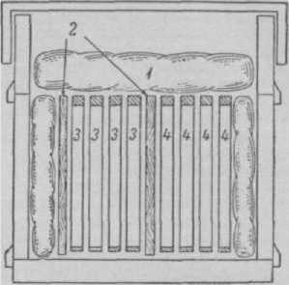

Схема размещения рамок в гнезде при ограничении гнезда: ***1*** — утепляющие по­**душки; 2—вставные** доски; ***3—***рамки для расплода; ***4*** — рамки с медом и пергой.

ней рамкой ставят вторую разделительную доску, а за ней помещают кормовые рамки. Свободное про­странство между стенкой улья и последней рамкой заполняют подушкой. Расстояние между сотами в гнезде сокращают до **8—9** *мм.* Сверху на холстик ставят магазин или подкрышник и кладут подушку. Передовые пчеловоды утепляют гнезда газетной бумагой, к-рую кладут в 3—4 слоя между подуш­кой и холстиком. При таком формировании гнезда пчелы будут плотно занимать отделение с распло­дом, и даже значительные похолодания, к-рые ча­сто бывают ранней весной, не могут привести к уменьшению выращивания пчел, т. к. в холодные дни и ночи пчелы собираются на рамках с расплодом и поддерживают здесь нормальную темп-ру. Встав­ная доска, разделяющая гнездо, не должна дохо­дить до дна на 10 *мм;* через эту щель пчелы будут проходить в отделение с кормовыми рамками и по мере необходимости брать там корм. В рамках, на­ходящихся в гнезде и за вставной доской, должно быть не менее 8—10 *кг* меда. О. г. дает хорошие результаты только в течение 2—3 первых недель после выставки пчел, поэтому с наступлением устой­чивого потепления гнездо расширяют за счет пе­рестановки в него кормовых рамок, находящихся за вставной доской.

ОГРАНИЧЕНИЕ ЯЙЦЕНОСКОСТИ МАТОК во время главного взятка является одним из приемов повышения медовой продуктивности пчел.

Частично О. я. м. производят сами пчелы, заливая медом ячейки после выхода из них пчел, но далеко не достаточно. Поэтому многие пчеловоды на время главного взятка удаляют изульев плодных матоклибо заключают их в *изоляторы,* или же переносят матку вместе с 2—3 рамками расплода на край улья, отго­родив их от остального гнезда несколькими полно­весными рамками с медом, *разделительной решеткой,* а иногда и *разделительной доской.* О. я. м. рекомен­дуется производить: 1) при коротком и бурном взятке, продолжающемся до 10 дней,—за семь суток

до его наступления; 2) если взяток средней силы и тянется 3—4 недели,— в начале главного медосбора; 3) при слабом и длительном взятке, продолжающемся 1%—*н* месяца, — за 3—4 недели до его окончания (или совсем не прибегать к нему). Такие приемы! в значительной мере освобождают пчел от воспитания расплода и резко увеличивают в семьях количество пчел-сборщиц нектара.

При удалении матки из улья несколько снижается работоспособность пчел; при наличии матки пчелы работают энергичнее, но их энергия направлена, кроме сбора меда, на воспитание большого коли­чества личинок, тогда как при отсутствии матки энергия пчел будет целиком направлена на медосбор, в результате продуктивность семьи оказывается выше. Так. обр., наукой и практикой установлено, что:

1. О. я. м. во время главного взятка, а при корот­ком медосборе перед наступлением его, повышает медовую продуктивность пчел;
2. пчелы, выведенные во время главного взятка, принимают небольшое участие в медосборе, не до­живают до зимы или погибают во время зимовки, т. е. в большинстве своем оказываются бесполезными;
3. при О. я. м. корпус 12-рамочного улья с мага­зином оказывается заполненным медом, что значи­тельно облегчает сборку гнезд на зимовку;
4. семьи, ослабленные перерывом в червлении маток, удается значительно усилить, применяя осеннюю *побудительную подкормку,* в результате к-рой выводятся молодые, самые ценные для зи­мовки пчелы;
5. наиболее целесообразным способом О. я. м. яв­ляется замена старых маток на запечатанные маточ­ники, в результате чего одновременно достигается *смена маток.* Этот прием в определенных условиях для медосбора можно сочетать с применением метода отводков резервов (см. *Методы пчеловодства).*

ОГРАНИЧИТЕЛЬНЫЕ МЕРОПРИЯТИЯ, ве­теринарные меры, имеющие целью предупредить или ограничить распространение заразных болез­ней пчел. О. м. заключаются в изоляции больных пчелиных семей от здоровых. С этой целью с пасек запрещается вывоз семей, роев, маток, неблагопо­лучных по заразным болезням пчел, а также инвен­таря, рамок, ульев и т. п., не прошедших дезинфек­цию. Запрещается ввоз на неблагополучные пасеки здоровых семей и совместная кочевка на одни и те же угодья здоровых и неблагополучных по заразным заболеваниям пасек.

О. м. на пасеке устанавливаются и снимаются райисполкомом по представлению главного ветери­нарного врача района. О. м. распространяются на *европейский гнилец, американский гнилец, мешет- чатый расплод и акарапидоз.* О. м. снимаются после полной ликвидации указанных болезней.

ОГРЕБАНИЕ РОЯ, см. *Снимание роя.*

ОГУРЕЦ (Cucumis sativus L.), общеизвестное однолетнее р-ние из сем. тыквенных. Относится к хорошим медоносам. Для того, чтобы лучше завя­зывались плоды необходимо опыление цветков пче­лами. О. цветет с июня до осени. Медопродуктив- ность *с 1 га* свыше 30 *кг.* Мед янтарного цвета, несколько острый на вкус.

О. принадлежит к однодомным р-ниям. Мужские цветки крупнее и раскрываются раньше женских.

При выращивании О. на бахчах опыление произ­водится почти исключительно пчелами; на 4 *га* бахчи для опыления требуется примерно одна пчелиная

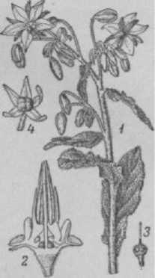семья. Для залета пчел в парниковые рамы послед­ние следует слегка приподнимать в теплые дни. В теплицах взамен ручного опыления также при­меняют опыление пчелами, ставя ульи с пчелами на весь период цветения О., что дает большую эко­номию труда при РГО выращивании.

**Оптечная тоава:** *—* **— цвету­щая верхушка;** *2—***разрез цветка;** *3 —* **пестик;** *4 —* **плод с чашечкой.**

ОГУРЕЧНАЯ ТРАВА, бораго, бурач­

ки к, огуречник (Borago officinalis L.), медо­носное р-ние, выс. 50—60 *см,* сем. бурачниковых. Всему р-нию присущ за­пах свежих огурцов. Сте­бель ветвистый, покрытый жесткими волосками;

листья внизу черешковые, вверху сидячие. Цветки

голубые, довольно круп­ные, сгруппированы завит­ками; молодые цветки и бутоны розоватые. Нек­тарники расположены в цветке под прикрытием конусообразных тычиноч­ных нитей; выделение нек­тара усиливается от кон­ца опыления до оплодотво­рения завязи. Нектар про­зрачен, бесцветен и лишен запаха. Общая медопро- дуктивность О. т. при бла­гоприятных условиях со­ставляет ок. 200 *кг* с 1 *га.*

Пчелы посещают О. Т. да­же в прохладную погоду. Кроме нектара, О. т. до­ставляет пчелам пыльцу.

О. т. является не только медоносом, но имеет и лекарственное значение, а молодые листья ее могут идти в пищу. О. т. хорошо развивается на до­статочно плодородной легкой огородной и садовой земле. Семена у О. т. легко осыпаются, поэтому еще до созревания следует срезать соцветия вместе со стеблем и просушивать их в тени, а затем выбирать семена из нижних завитков. О. т. легко обсеменяется и держится на одном месте несколько лет, иногда дичает.

ОДЕЖДА ПЧЕЛОВОДА должна защищать от пче­линых ужалений, предохранять от перегревания тела (потения), не стеснять движений и соответствовать санитарно-гигиеническим нормам, установленным для лиц, занятых на производстве пищевой продук­ции.

Пчеловод должен работать в чистом белом халате; белье и верхняя одежда д. б. легкими и чистыми. Замечено, что если пчеловод часто моется и сменяет белье, то пчелы меньше жалят. Работать на па­секе в темном костюме, особенно из ворсистой ткани, не рекомендуют; такая одежда раздражает пчел, т. к. они запутываются в ней коготками лапок. Чтобы пчелы не заползали под одежду, на концах рукавов и брюк д. б. вдеты резинки или пришиты завязки.

Пчеловод не должен находиться на пасеке, а тем более разбирать гнезда с непокрытой головой, т. к. пчелы, запутываясь в волосах, раздражаются и жалят. Лучший головной убор — широкополая соломенная шляпа или кепи, сшитое из белой материи с длинным козырьком. Пчеловоды, привыкшие ра­ботать в сетке, должны носить ее на голове и опус­кать на лицо только перед осмотром ульев.

См. *Гигиена пчеловода.*

**ОДИНОЧНЫЕ ПЧЕЛЫ** не образуют сообществ или колоний, **живут** одиночно, каждый вид пред­ставлен только самцом и самкой, рабочих пчел не бывает. Несмотря на это, у многих форм О. п. про­являются сложные инстинкты по постройке гнезда, по воспитанию потомства и его охране.

В СССР главнейшие роды О. п. следующие:

1. Anthophora Latr.— гнездо делает в глиняных стенах в виде каналов, устраивая над входным от­верстием трубку, наклоненную книзу.

зистым затвердевающим веществом. Норки затем де­лят- перегородками на 6—10 ячей-камер, снабжен­ных запасами пищи. Тело пчел коллетес опушено хитиновыми волосками, бедра средних и задних ножек также несут хорошо развитые хитиновые во­лоски, способствующие переносу цветочной

пыльцы.

6. Prosopis Fabr.— гнезда строят внутри стеблей р-ний, выстилая их изнутри шелковистой обкладкой. Тело этих пчел почти лишено хитиновых волосков;

Рис. 1. Одиночные пчелы: *1* — группа входных отверстий в глиняной стене в гнезда полосатой пчелы; у части входных отверстий видны трубчатые надстройки; у других они отпали и стали заметными отверстия, ведущие в гнезда; 2 — гнездо пчелы-ли­стореза в трухлявой древесине; *з* — гнездо нчелы-осмии. (Osmia papaveris Latr.); *4* — гнездо пчелы-халикодомы в раковине моллюска, замаскированной стеблями растений; *5* — гнездо пчелы-.'Е ri ades; *С—* гнездо пчелы-галикты.

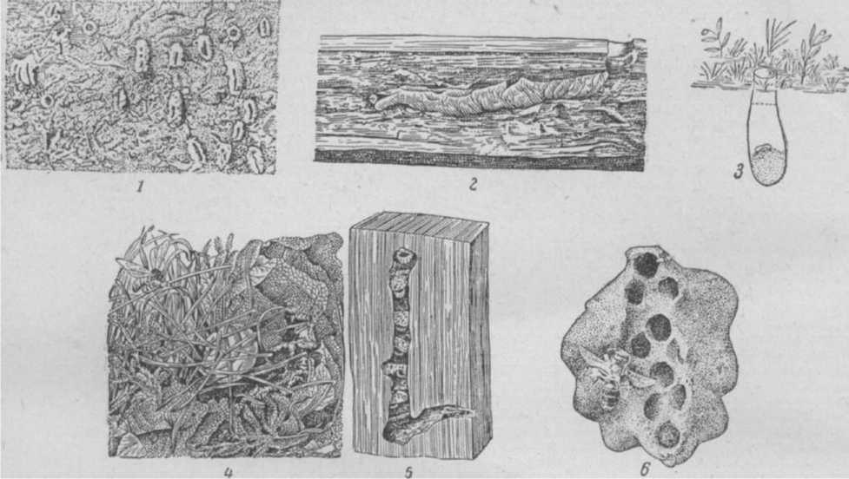

1. Eucera Scop.— устраивает норы в земле, разделенные перегородками на несколько ячеек.
2. Xylocopa Latr.— очень крупная пчела чер­ного или черно-синего цвета. Эта пчела называется шмелем-плотником в связи с ее способом постройки гнезда: она проделывает ходы в гнилом сухом дереве в виде трех или четырех галерей. Первую ячейку ксилокопа устраивает в конце хода. Снабдив эту ячейку цветочной пыльцой, смоченной нектаром, она откладывает яйцо и отграничивает первую ячей­ку от второй перегородкой, к-рую сооружает из опилок, полученных при протачивании галереи и смоченных ее слюной. В каждой галерее устраивается несколько ячей. Перезимовывает во взрослом со­стоянии.
3. Andrena Faber.— устраивает гнездо в песча­ной почве, по внешнему виду напоминает медонос­ную (домашнюю) пчелу, но обычно по размерам не­сколько меньше.
4. Colletes **Latr.—** пчелы средних размеров, гнезда делают в виде цилиндрических норок, к-рые роют в земле. Стенки гнезд изнутри смазывают сли- аппарат для собирания цветочной пыльцы отсут­ствует. Есть указания, что при сборе пыльцы они сгребают ее передними ногами ко рту и заглаты­вают, а при возвращении в гнездо пыльцу с нектаром отрыгивают из кишечника.
5. Megachill Latr.—• пчелы-листорезы называются так потому, что ячейки в своих гнездах строят из кусочков листьев разных р-ний; для стенок ячеек и ее крышки пчелы-листорезы нарезают из живых листьев р-ний кусочки соответствующей величины. Похожи на медоносную пчелу. Для гнезд выбирают к.-н. готовые пустые помещения.
6. Chalicodoma Lep.— пчела-каменщица строит гнезда из прочного твердого материала (из камня, глинисто-известковой массы и др.) на камнях, в стенах, в раковинах улиток.

У пчел-листорезов и халикодом собирательный аппарат пыльцы находится на нижней стороне брюш­ка в виде правильных густо усаженных волосками рядов.

1. Halictus Latr. — гнезда пчелы-галикты устраи­вают своеобразно: сначала в стене из глины выка­

пывается общий канал, а от него в боковых стенках устраивается несколько ячеек.

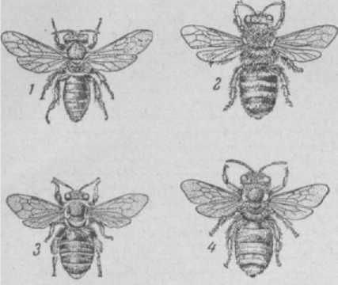О. п. представляют большой интерес в том отно­шении, что у нек-рых видов обнаруживаются зачатки общественной жизни. Так, напр., самка Н. quadri- cinctus, отложив яйца, не улетает, а остается в гнезде для охраны развивающегося потомства. Здесь осуществляется контакт матери с потомством, хотя и кратковременный.

**Р1к.** 2. Одиночные пчелы: *1 —* **Andrena carbonaria** P.;

2 — Melitta leporina **Panz.;** *3 —* Nomia **divesipes Latr.;**

*4* — Eucera clypeata **Erichs.**

У другого вида, Н. malachurus весной выходит поколение, отличающееся от материнского мень­шими размерами и неспособностью к спариванию. Пчелы этого поколения не разлетаются, а выполняют в материнском гнезде работы по постройке ячеек, сбору пищи, воспитанию потомства. К концу лета выводится поколение пчел, способных к оплодо­творению, к-рые затем обосновывают новые коло­нии. Установлено, что нек-рые виды О. п. являются

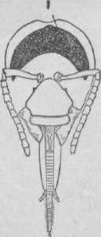Мерыборьбы: смена матки ^ва одногла- и тщательный **уход** за семьей пчел. зой пчелы:

превосходными опылителями люцер­ны. Особую роль в этом играют виды пчел, относящихся к родам Megachi­le, Andrena, Eucera, Halictus, Melit­ta, Nomia, Meliiturga и др.

По этой причине следует прини­мать меры к охране гнезд О. п. в местах посева люцерны.

См. *Общественные пчелы.*

**ОДНОГЛАЗЫЕ ПЧЕЛЫ,** цик­лопы. У О. п. оба сложных глаза слиты на темени вместе, образуя один сложный глаз в виде полуме­сяца, а простые глазки сдвинуты на лоб; их бывает 1—2, либо они сов­сем отсутствуют. О. п. неспособны летать. Причины этого уродства пчел точно неизвестны.

**ОДНОДОМНЫЕ РАСТЕНИЯ имеют 2—сложные** глаза раздельнополые мужские и женские **слились в один.** цветки на одном и том же экзем­пляре. Такова, напр., кукуруза, у к-рой муж­ские цветки собраны в метелку на верхушке р-ния, а женские расположены на початках,образующих­ся в пазухах листьев. К О. р. относятся также тык-

сложноцветных. Цветет с весны до осени. По­лезен тем, что до мая пчелы берут с него в большом количестве пыльцу, содержащую много сахара, белка и жира. Нектар собирает­ся пчелами не всегда и обычно в очень неболь­шом количестве.

ва, огурец, арбуз, орешник, дуб, береза и многие др. См. *Двудомныерастения.*

**ОДУВАНЧИК** (Taraxacum officinale L.), общеиз­вестное многолетнее р-ние, выс. 15—30 *см,* сем.

**ОЗЕЛЕНЕНИЕ ПА­СЕКИ,** насаждение ра­стительности, гл. обр. медоносной, на пасеке и около нее.

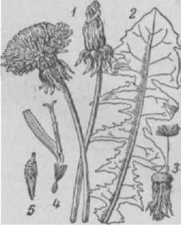О. п., помимо увели­чения сбора меда и вы­хода воска и придания пасеке культурного ви- щих целях. 1) Для СОЗ­дания около пасеки ветроломных полос со стороны господствующих ветров и суховеев, а также для предупреждения заноса снегом пасечной площадки. 2) Для устройства сплошной *живой изгороди* вокруг пасеки с целью защиты пасечной территории от захода скота. 3) Для благоустройства пасеки: посадка плодовых деревьев около ульев для защиты их от солнечного припека, обсадка дорожек, разбивка цветочных клумб (с деко­ративными целями) и т. п.

Одуванчик: *t* — цветочная нср-

**зинка;2 —** лист; *3 —* **донце с од-**

**ним плодом; 4—цветок; 5—семянка.**

Да, ПРОВОДЯТ В Следую-

Ветроломные полосы (если пасека не защищена, особенно с севера и северо-востока, лесной

опушкой, рельефом местности, строениями и т. д.) создают посадкой 4—5 рядов деревьев и высоких кустарников. В первом ряду (считая от пасеки) вы­' саживают акацию желтую, иву, боярышник, жимо­лость татарскую. Второй ряд лучше занять татарским, кленом, третий — липой и дубом, четвертый кустарни­ками (ива, боярышник, орешник, крушина ломкая)- вперемежку с татарским кленом. Полезен еще и пятый (внешний, защитный) ряд, напр. из березы. Проме­жутки между рядами оставляют в 2 *м,* а внутри ряда — 0,75—1 между деревьями и 0,5 *м* между

кустарниками. При более загущенной посадке мо­жет создаться чрезмерная непроницаемость полосы для ветра, что будет способствовать развитию на пасеке сырости. Чтобы деревья не затеняли пасеч­ную площадку, полосы следует закладывать на рас­стоянии 30 *м* от границы пасеки с вост. и зап. стороны и не ближе 20 *м* с остальных сторон. Через не­сколько лет можно посеять в междурядьях медоносы (желтый донник, фацелию, кипрей и др.).

Живую изгородь следует создавать вокруг всей пасеки, высаживая деревья или кустарни­ки по границам пасечного участка. Для посадки следует выбирать породы в соответствии с местными климатическими и почвенными условиями.

**ОКОПНИК,** лекарст венный (Symphytum officinale L.), многолетнее ядовитое р-ние, выс. до 100 *см,* сем. бурачниковых. Стебель крылатый, шершавый от волосков. Листья очередные жестко­ватые, нижние с черешком, яйцевидно-продолговатые верхние сидячие, ланцетные. Цветки с грязно­фиолетовым венчиком, имеющим короткий отгиб о пяти зубцах. Нектар выделяется на дне венчика, куда вход закрыт пятью колючими чешуйками, между к-рыми находятся тычинки. Это затрудняет пчелам добычу нектара, и они часто пользуются прокусами шмелей у основания венчика, чтобы легче доставать нектар; если же им удается раздвинуть тычинки, то они уносят на голове много пыльцы. О. лекарственный распространен по сырым лугам, оврагам, по берегам рек, у ручьев, канав; много его в днепровских плавнях. Цветет с мая по август. Ядовит для всех видов животных.

Значительно менее распространен О. шерша­**вый** (S. asperum Lep.) с лазурно-синими (в бутонах розовыми) цветками. Это засухоустойчивое многолет­нее р-ние, встречающееся преимущественно на юге. Нектар прозрачен и очень сахарист. Цветение про­должительное, а при подкашивании цветет до морозов.

**ОКРАСКА ПЧЕЛ** зависит от пигментов черного (меланина) и желтого (кутикулина) в наружном ске­лете. О. п. является одним из признаков, характе-

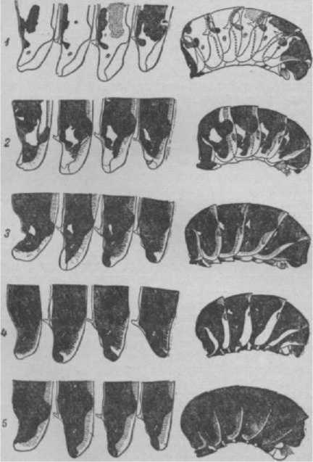

**Окраска тергитов** брюшка трутня: *1* — кипрской и сирий­ской пород пчел; 2 — предкавказской и итальянской пород пчел; *3* — горной кавказской и крымской пород пчел; *4* — **Крайневой** породы пчел; 5 — пород пчел, населяющих среднюю и северную полосу СССР.

ризующих породы пчел, но этот признак неустой­чивый, т. к. изменяется от внешних условий, корма, силы семьи и т. д. Имеет место и сезонная изменчи­вость в О. п.: установлено, что у юж. пчел Сев. Кав­каза изменяется окраска при рождении от светлой — весной до темной — к концу лета.

Трутни имеют более устойчивую окраску, чем ра­бочие пчелы и матки. Повидимому, это объясняется тем, что вывод их протекает и более теплую часть сезона и ограничивается 2—3 месяцами.

Несмотря на изменчивость О. п., все же можно установить следующую закономерность: а) темная окраска в пределах брюшка постепенно возрастает спереди назад, б) темная окраска в пределах одного тергита постепенно сокращается с переднего края к заднему. На тергите трутня можно различить три участка в распределении окраски: а) полоска пе­реднего края, концы к-рой с каждой стороны рас­ширяются в боковые пятна, б) средняя полоска, в) полоска заднего края.

В зависимости от окраски этих полосок можно различить следующие цветные группы: 1) Полоска переднего края и боковые пятна черные, средняя полоска желтая, задняя полоска желтее средней. К этой группе относятся трутни кипрских и сирий­ских пчел. 2) Полоска переднего края и боковые пятна почти черного цвета, средняя полоска чер­ного цвета, задняя — желтая. Такую окраску имеют трутни северокавказских и итальянских пчел. 3) Передняя полоска и боковые пятна темнокоричне­вого цвета, средняя почти черная, задняя светлее остальных участков тергита. Такую окраску имеют трутни высокогорных кавказских и крымских пчел. 4) Передняя полоска темного цвета, средняя почти черного, спинной участок задней полоски более темный, чем боковой. Такая окраска трутней харак­терна для краинских пчел. 5) Полоска переднего края и средняя полоска черного цвета, боковые пятна более светлого цвета, задняя полоска самая светлая. Такая окраска свойственна пчелам, насе­ляющим среднюю полосу СССР (лесные медоносные пчелы).

При определении О. п. нужно иметь в виду возрастные изменения — чем старше пчелы, тем они темнее. Это зависит от потери волосков, густо покрывающих наружный скелет пчелы; тогда окраска покрова тела выступает ярче.

**ОКРАСКА УЛЬЕВ** производится только снаружи для защиты древесины от неблагоприятных влияний атмосферы (крашеные ульи служат в 2—3 раза дольше некрашеных). Обычно ульи красят тертыми масляными красками, разведенными на олифе. Ульи после крашения хотя и долго сохраняются, но краски, закупоривая поры древесины, ухудшают вентиляцию ульев.

Для О. у. лучше применять минеральную краску. Для этого берут 2 части тертого кирпича, столько же негашеной извести и 3 части просеянной печной золы и разводят всю массу в снятом молоке до густоты сливок. Троекратно через день покрашенный такой краской улей меньше разрушается и сохраняет ро­зоватый цвет в течение десяти лет. Можно также использовать цементную краску, к-рая окрашивает ульи в светлосерый цвет. Для приготовления ее берут портландский цемент, добавляют известь, раз­водят в снятом молоке и немедленно, не ожидая пока состав загустеет, приступают к окраске. При добав­лении к минеральным растворам сухих красок можно придать ульям любой цвет. Красить ульи следует негусто, в два приема и давать краске хорошо про­сохнуть. Краски идет меньше и окраска получается более ровной, если ульи предварительно, загрунто­вать, т. е. после шпаклевки замазкой (см. *Замазка для ульев)* нанести предварительный, жидкий слой краски и окрашивать улей только после того, как

грунтовка высохнет. Через каждые 3—4 года окраску ульев следует повторять.

Для пасек средней и сев. полосы следует приме­нять «теплые»,-более темные краски, напр. охру, или для получения голубого тона добавлять в белила синьку, а для юж. районов — только белила. Бе­лая краска лучше отражает солнечные лучи и за­щищает ульи от чрезмерного перегревания. Во избежание *налетов пчел* ульи следует окрашивать в разные цвета, различаемые пчелами (см. *Цветное зрение пчел).* Многосемейные ульи и нуклеусы, со­ответственно с положением летков, окрашивают в несколько цветов. Дно улья можно красить с обеих сторон или только изнутри.

**ОЛЬХА** (Alnus), дерево сем. березовых. Дает пчелам пыльцу ранней весной. Распространены

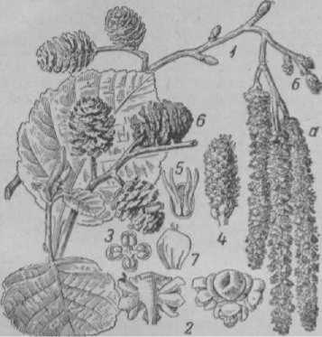

Ольха черная: *1* — весенний побег с мужскими (а) и женскими (б) сережками; 2 — чешуйка мужской сережки спереди и сзади; *—* — отдельный мужской цветок; *4* — женское соцветие (сереж­ка); *5* — отдельный женский цветок; б — побег с шишечками;

*7 —* чешуйка **шишки.**

следующие виды О.: 1)0. клейкая, или черная (A glutinosa Gaertrb), дерево выс. до20м, произрастает повсеместно, но гл. обр. в средней полосе и к 3., по бе­регам рек, поймам и на болотистых местах. Кора се­ровато-бурая; листья тупые или наверху выемчатые, округло-обратнояйцевидные, сверху голые, темно­зеленые, снизу тусклые, в молодом состоянии весьма клейкие (пчелы собирают с нйх клей); пестичные сережки на ясных ножках; молодые ветви и почки голые; кора и зрелые шишки (соплодия) богаты ду­бильными веществами; применяются в медицине. 2) О. с е р ая, елоха (A. incana DC), заходит далеко на север, к Ю. редеет; кора у нее блестяще­серебристо-серая, гладкая; молодые почки и ветви серовойлочные; листья яйцевидные или яйцевидно­эллиптические, острые или приостренные, снизу б. или м. густо серопушистые; чаще встречается на возвышенных наносных местах вблизи воды.

**ОМШАНИК,** старое название помещения для зимовки пчел. Происходит от слова «омшить», т. е. хорошо утеплить рубленую бревенчатую постройку забивкой между бревнами мха, т. к. прежде О. строился гл. обр. в виде надземной бревенчатой по­стройки. См. *Зимовник.*

**ОПЛАТА ТРУДА** пчеловодов производится в строгом соответствии с количеством и качеством выполненной работы. Правильная О. т. является важнейшим средством повышения производитель­ности труда и увеличения продуктивности пасек. В основе О. т. пчеловодов лежит сдельная оплата, т. е. устанавливаются задания и расценки работ. Сдель­щина требует строгого учета количества и качества •проведенной работы и полученной продукции. В пч-ве применяется высококвалифицированный труд, и по­этому О. т. пчеловодов должна обеспечивать зара­боток наравне с др. специалистами (садоводами, овощеводами и пр.). В пч-ве применяется мелко­групповая и индивидуальная сдельная О. т. В соответствии с Уставом с.-х. артели правле­ние колхоза разрабатывает, а общее собрание утверждает нормы выработки, *годовое производствен­ное задание* пасеке и сдельные расценки в трудоднях. При этом правление руководствуется достижениями передовых пчеловодов и учитывает состояние пасеки, ее оборудование, квалификацию пчеловодов и пр.

Инструкцией Министерства сельского **хозяйства** СССР от 28/IV 1954 рекомендуются следующие примерные сдельные расценки:

за каждую перезимовавшую пчелиную семью, а также за каждую перезимовавшую запасную матку — от 0,5 до 1,0 трудодня в зависимости от продолжи­тельности зимнего периода и размера **пасеки;**

по окончании зимовки пчел работникам пасеки за сохранение в истекшую зиму всех пчелосемей про­изводится дополнительное начисление трудодней в размере 10—20% от количества трудодней, начис­ленных каждому из работников за период зимовки;

за работы по уходу за пчелами в летний период — от 0,2 до 0,4 трудодня в месяц за каждую перези­мовавшую пчелосемью;

за каждую вновь полученную полноценную пче­линую семью и уход за нею до постановки на зи­мовку — от 3 до 4 трудодней и за каждую вновь полученную запасную плодную матку, а также за проданную матку — от 0,5 до 0,8 трудодня. При раз- веденческом направлении пчеловодства, кроме этого, начислять трудодни за каждый проданный пакет пчел в размере, установленном общим собранием колхозников;

за каждый килограмм меда, включая сданный на склад колхоза и оставленный в ульях на зиму,— от 0,1 до 0,2 трудодня;

за каждый килограмм валового воска, получен­ный за сезон, — от 1,5 до 2 трудодней. Кроме того, за каждый килограмм воска, полученный от пасеч­ной переработки воскового сырья,—0,5 трудо­дня;

за каждый сданный килограмм вытопок и мервы — 0,2 трудодня;

за подкормку пчел при дрессировке их на опы­ление семенников клевера и других слабопосещае- мых пчелами сельскохозяйственных культур — от 1,0 до 1,5 трудодня за пчелосемью за весь период цветения каждой из этих культур;

за перевозку пчел к медоносным растениям на время их цветения — от 0,2 до 0,5 трудодня за каж­дую перевозку одной пчелосемьи.

Порядок начисления трудодней следующий.

За мед, отобранный из ульев, а также за воск трудодни начисляются на основании накладной сдачи продукции в кладовую; за мед, оставленный пчелам на зиму,— согласно акту осенней ревизии пчелиных семей; за новую пчелиную семью — с того времени, как пчелиная семья будет занимать не менее восьми рамок. За выведенную и оставленную D запас матку начисление трудодней производится в текущем году.

Начисление трудодней за подвозку пчел на опы­ление с.-х. растений и медосбор производится сразу же после проведения опылительной работы.

Дополнительная оплата, причитающаяся произ­водственным бригадам за перевыполнение плана урожайности семян клевера и люцерны на участках, опыленных пчелами, выдается также пчеловодам и их помощникам за подкормку пчел при дрессировке и вывоз пчелиных семей для опыления этих культур.

Постановлениями Совнаркома СССР и ЦК ВКП(б) в 1940 и 1941 гг. введена дополнительная О. т. колхозников за повышение урожайности с.-х. культур и продуктивности животноводства. Поста­новления были вынесены для каждой области, края, республики отдельно, с учетом местных условий. Этими постановлениями рекомендуется выдавать пчеловодам, помимо установленной оплаты трудо­дней, дополнительно 15% меда из полученного сверх плана, при условии выполнения плана получения воска и прироста пчелиных семей. В отдельных областях, напр. Чкаловской, выдается 20%, а в Дагестанской АССР — 25%.

Кроме того, выдается одна семья пчел за каж­дые пять семей, полученных сверх плана, при усло­вии выполнения плана сбора меда и воска. В кол­хозах РСФСР установлена дополнительная О. т. пчеловодов и за получение сверх плана восковой продукции в следующих размерах: за каждый кило­грамм полученного сверх плана и сданного на загото­вительные пункты воска топленого выдается 1 *кг* меда, за 1 *кг* суши—0,5 *кг* меда,за *1кг*вытопок или мервы— 0,2 *кг* меда, при условии обеспеченности пчелиных семей, идущих на зиму, сотами не ниже установлен­ной нормы, при выполнении плана по приросту пчелиных семей и выхода меда. Дополнительная О. т. ликвидирует уравниловку и создает заинтере­сованность пчеловодов в увеличении пасеки, получе­нии высоких сборов меда и воска.

Устав с.-х. артели предусматривает для хорошо работающих бригад колхозников производить допол­нительно начисление дохода в размере до 10% от всего числа выработанных ими трудодней, выдающимся ударникам в бригаде — в размере 15%, а бригадиру и заведующему фермой—до 20%. Если же колхозная бригада в результате плохой работы получает мало меда и воска, содержит пасеку в плохом состоянии, имеет отход пчелиных семей, то пчеловодам такой бригады, согласно Уставу, правление артели произ­водит вычет в размере до 10% выработанных ими трудодней.

Если пчеловоды на одной пасеке работают совмест­но, применяется групповая О. т. за уход и полученную продукцию, то заработанные трудодни начисляются каждому из них в зависимости от фактического участия в работах и квалификации. Напр., если ра­ботают два пчеловода различной квалификации, то пчеловоду правление устанавливает 60 или 80 соток, а помощнику 40 или 20 соток с каждого заработан­ного ими трудодня. Мед, полученный в порядке дополнительной О. т., распределяется между пче­ловодами пропорционально количеству выработан­ных трудодней.

Для охраны пасек правление колхоза назначает сторожей, а для отдельных работ, требующих сроч­ного выполнения (выставка пчел и уборка их на зиму, откачка меда, перевозка на опыление и пр.), выделяет в помощь пчеловодам дополнительно кол­хозников. О. т. временных рабочих и сторожей устанавливается правлением артели в зависимости от характера и объема выполняемой работы.

Начисление трудодней за работы, непосред­ственно не связанные с уходом за пчелами (изготов­ление ульев, строительные и ремонтные работы, по­садка и посев медоносов), производится примени­тельно к существующим в колхозе расценкам на однородные работы.

О. т. пчеловодов в совхозах производится также на основе сдельщины. Работникам пасеки, помимо ставки заработной платы, выплачивают за получен­ную продукцию — мед и воск, за новые семьи пчел и т. п. См. *Организация труда.*

**ОПЛОДОТВОРЕННАЯ МАТКА,** широко рас­пространенный, но неудачный термин, обозначаю­щий *плодную матку,* т. е. матку, спарившуюся с трутнем и получившую от него сперму, а поэтому откладывающую оплодотворенные яйца.

ОПТИМАЛЬНЫЙ ПЕРИОД ВЫРАЩИВАНИЯ **РАСПЛОДА,** время сезона, в течение к-рого нара­щивается большое количество пчел и накапливается *сила семьи* для получения высокого *медосбора.* Сроки оптимального периода исчисляются исходя из- *продоио1сителънести жизни пчел* и времени наступ­ления *главного медосбора..*

Пчелы, выведенные за 35 дней до начала главного взятка, погибают от старости в самом начале этого взятка. Практическое значение для медосбора имеют лишь те пчелы, к-рые не менее пяти дней будут ра­ботать во время главного взятка. Такие пчелы должны выйти из ячеек не раньше чем за 30 дней до начала главного взятка. Следовательно, пчелы, к-рые успеют захватить хотя бы пять дней главного взятка, выйдут из яиц, отложенных маткой за 51 день до его начала (30+21 день развития пчелы). Это бу­дет самый ранний вывод пчел для главного медо­сбора. Так же можно высчитать время откладки яиц и выхода из ячеек самых поздних пчел, к-рые смогут использовать хотя бы пять дней конца глав­ного взятка. Пчелы, к-рые вывелись не позднее чем за восемь дней до конца главного взятка, с четвер­того дня жизни уже будут работать сборщицами и приемщицами нектара в течение пяти последних дней главного взятка. Яйца для вывода этих пчел д. б. отложены маткой за 29 дней (8+21) до конца главного взятка. Это самые поздние пчелы, прини­мающие участие в использовании последних пяти дней главного взятка.

Так. обр., получены две даты, между к-рыми выращиваются пчелы, непосредственно работающие на главном медосборе. Этот период и назван «опти­мальным периодом выращивания расплода». Он начинается за 51 день до начала и заканчивается за 29 дней до конца главного медосбора. Изучение медо­сбора пчелиных семей в Институте пчеловодства показало, что при равных условиях использования главного взятка медосбор пчелиных семей будет прямо пропорционален количеству расплода, выра­щенного за оптимальный период.

Семьи пчел д. б. сильными не только во время главного медосбора, но и в течение всего сезона, т. к. такие семьи могут хорошо использовать не только главный медосбор, но и любой др. взяток вес­ной и осенью. Соответственно этому усиленное вы­ращивание расплода должно проводиться не только- в оптимальный период, но и до него с весны и после него.

См. *Период роста пчелиной семьи.*

**ОПЫЛЕНИЕ,** перенесение пыльцевых зерен с пыльников цветка на рыльце пестика. По способу перенесения пыльцы различают три группы р-ний. 1) Опыляемые при помощи воды (гидрофильные), напр. элодея и валлиснерия, у к-рых мужские и женские цветки образуются под водой, а затем под­нимаются на длинном нитевидном стебле на поверх­ность и течением воды сталкиваются между собой. 2) Опыляемые при помощи ветра (анемофильные), напр. рожь, кукуруза и др. злаки; береза, тополь, дуб, орешник; сосна, пихта, ель и др. хвойные, осоки, камыши и т. д. 3) Опыляемые с помощью жи­вотных, эти р-ния разделяются на опыляемые пти­цами (орнитофильные), летучими мышами (цироп- терофильные), улитками (малакофильные) и насеко­мыми (энтомофильные).

О. предшествует оплодотворению, т. е. слиянию мужских и женских половых клеток. Еще Ч. Дар­вин установил, что при *перекрестном опылении* потомство оказывается более стойким и жизнеспособ­ным, чем при самоопылении. Цветок высших р-ний рассматривают не только как орган размножения, но и как орган перекрестного опыления. Разделение полов и появление двудомных р-ний (напр., у ивы), когда одни р-ния имеют только женские цветки, а др. только мужские, обеспечивает более выгодное перекрестное опыление. Многие однодомные р-ния имеют раздельнополые цветки (напр., огурцы, дыни, тыквы). Однако опыление пыльцой, взятой с того же растения, оказывается безуспешным, т. к. пыльца, перенесенная на рыльце женского цветка, оказы­вается неспособной к прорастанию. Точно так же безуспешно опыление собственной пыльцой у боль­шинства р-ний, имеющих обоеполые(гермафродитные) цветки, в к-рых тычинки и пестики расположены в том же цветке. При этом самоопыление сравнитель­но редко сопровождается оплодотворением вследствие неспособности собственной пыльцы прорастать на рыльце того же цветка и др. цветков того же р-ния. Поэтому самооплодотворение оказывается невозмож­ным у ржи, клевера, резеды и других р-ний. К числу приспособлений, затрудняющих самоопыление и само­оплодотворение, относится разновременное созревание пыльников и рылец, различная длина столбика пестика и тычиночных нитей в разных цветках и расположение пыльников и рылец в цветке на разных уровнях. Напр., у гречихи имеются цветки двух видов: длинностолбчатые и короткостолбчатые (диморфизм). При этом насекомое, перелетающее с цветка на цветок, последовательно прикасается то к пыльникам, то к рыльцам. Дарвин показал, что лучшие результаты давало перекрестное опыление при перенесении пыльцы с длинностолбчатого цветка на короткостолбчатый, и наоборот; при опы­лении длинностолбчатого цветка пыльцой тоже длинностолбчатого цветка получаются щуплые се­мена с пониженной всхожестью и менее продуктив­ным потомством. Встречаются также цветки с трояким расположением пыльников и рылец, на­пример у плакун-травы. Имеется много др. приспо­соблений, затрудняющих самоопыление и способ­ствующих более выгодному для р-ний перекрестному опылению.

См. также *Пчелоопыление, Встречное опыление.*

**ОПЫЛИВАНИЕ,** один из наиболее распростра­ненных способов нанесения на р-ния ядовитых ве­ществ для борьбы с вредителями и возбудителями болезней р-ний. Преимуществом этого способа перед опрыскиванием является простота обработки и боль­шая производительность, т. к. облако пыли покры­вает одновременно значительно большую площадь, чем струя жидкости при опрыскивании. О. произ­водят наземным способом и с самолетов. Опыливают лесные массивы, поля, сады, виноградники, ягод­ники, огороды, а также водоемы, зараженные личин­ками малярийного комара. При О. в воздухе про­исходит расслаивание ядовитого порошка; более крупные частицы падают быстро, более мелкие опус­каются медленнее, а самые мелкие, долго задер­живаясь в воздухе, образуют облако, к-рое отно­сится на сотни метров от места обработки и, опус­каясь, насыщает большую территорию ядом. По­этому О., особенно больших площадей, с самолетов представляет большую опасность для пчеловодства.

Учреждение, производящее опыливание, обя­зано заранее предупредить владельцев пчел (кол­хозы, совхозы и частных лиц) о дне и территории, подлежащей О. Для предупреждения *отравления пчел* пасеки следует вывозить за 5—7 *км* на 10—15 дней.

**ОПЫЛИТЕЛИ,** см. *Насекомые-опылители.*

**ОПЫЛИТЕЛЬНАЯ ПАСЕКА,** специально ор­ганизуемая в теплично-парниковых, плодово-ягод­ных и др. хозяйствах пасека для опыления пчелами культур закрытого и открытого грунта. Размер О. п. определяется по наибольшей потребности в пчелах-опылителях в определенные периоды цве­тения овощных, плодово-ягодных и др. растений. Напр., для полного опыления 1 *га* садов и ягодников требуются две пчелиные семьи, 1 *га* овощных и бах­чевых культур — V4 семьи, теплиц — 1—2 семьи. После опыления пчелиные семьи перемещают в места обильного произрастания медоносов, чтобы исполь­зовать их на медосборе. В многоотраслевых х-вах пчелоопыление полностью обеспечивается товарными пасеками и специальные О. п. не организуются.

**ОПЫТНЫЕ ПАСЕКИ,** пасеки для постановки научно обоснованных опытов, а также для пропаган­ды и внедрения достижений науки и передового опыта.

В дореволюционное время работа отдельных науч­ных работников и пчеловодов-любителей имела нек-рое значение для расширения познаний о пчеле и пч-ве, но эти работы не могли всесторонне охва­тить изучение пч-ва как отрасли сельского хозяй­ства. Назревшая потребность в научном разреше­нии вопросов практического пч-ва выдвинула идею организации О. п. В 1865 возникла *Измайловская пасека* и через два года учебно-опытная пасека Пе­тровской с.-х. академии (ныне Тимирязевская с.-х. академия). Позднее возникли О. п. Тульского и Казанского обществ пч-ва и при Тифлисской шел­ководной станции. Эти пасеки сделали значитель­ный вклад в изучение практических вопросов пч-ва, но они не могли обеспечить углубленного исследова­ния выдвигаемых жизнью задач. В настоящее время эти задачи решаются Институтом пч-ва и *опытными станциями,* организованными после Великой Ок­тябрьской социалистической революции.

**ОПЫТНЫЕ СТАНЦИИ,** научно-исследователь­ские учреждения, занимающиеся разработкой во­просов пчеловодства.

Первая государственная О. с. пчеловодства от­крылась в 1919 под Тулой. Затем возникла сеть опытных пчеловодных учреждений: Украинская и Казанская (Татарская) О. с, отдел пч-ва Мос­ковской областной с.-х. опытной станции, Ленин­градская и Северокавказская О. с. В конце тридца­тых годов были организованы Западносибирская,

Башкирская, Уральская и Саратовская опытные станции.

В **1931** был создан *Научно-исследовательский ин­ститут пчеловодства* как руководящее научное учреждение по пчеловодству, с сетью зональных О. с. и опорных пунктов. В число опытных учрежде­ний были включены Башкирская, Татарская, Орлов­ская, Краснодарская, Кемеровская, Дальневосточ­ная и Украинская О. с. Кроме указанных станций, были дополнительно организованы Казахская О. с. и отделы пч-ва при Грузинском и Армянском ин-тах животноводства, а также при Белорусской и Киргиз­ской плодоовощных станциях.

**ОРГАНИЗАЦИЯ ПАСЕКИ,** создание в числе др. отраслей колхоза или совхоза пчеловодной отрасли. Для устройства доходной пасеки осуществляют следующие организационные мероприятия.

1. Выясняют местные медоносные ресурсы и коли­чество семей пчел, необходимых для опыления с.-х. культур в соответствии с перспективным планом кол­хоза или совхоза (см. *Бонитировка местности, Пчелоопыление).*
2. На основе этих данных составляют организа­ционный план пасеки, предусматривающий коли­чество пчелиных семей, к-рое будет приобретено в первый год, а также дальнейший рост пасеки по годам. Для организации пасеки надо планиро­вать приобретение сразу не менее 50 семей, что со­ставляет наименьшую рабочую нагрузку на одного пчеловода (см. *Организация труда).* В этом случае пасека в первый же год будет обеспечена квалифи­цированным уходом, оправдает приобретение необ­ходимых материалов и даст доход.
3. В промфинплане совхоза или в производствен­но-финансовом плане колхоза предусматривают не­обходимые капиталовложения на приобретение пчел и инвентаря, возведение построек, необходимых в первый же год существования пасеки, а также пла­нируют средства на текущие расходы по содержанию пасеки.
4. В органах с. х-ва выясняют, в каких х-вах продают пчел, и закупают необходимое количество пчелиных семей (см. *Покупка пчел).* Закупленных пчел оставляют на месте под сохранную расписку до завершения всех подготовительных работ по организации пасеки.
5. Для размещения пасеки отыскивают мест­ность с богатыми *медоносными угодьями,* проводят дополнительный посев медоносных растений, вы­бирают подходящий земельный участок для пасеч­ной усадьбы, проводят его планировку и подготовку для постановки ульев с пчелами (см. *Организация территории, Кормовая база пчеловодства).*
6. Сооружают *пасечные постройки* и в первую очередь зимовник и пасечный домик.
7. Закупают весь необходимый *инвентарь пче­ловодный,* а также запасные *ульи* для получения но­вых семей, формирования *нуклеусов* с запасными матками, а если надо, то и для замены старых ульев. Приобретают также *искусственную вощину* из расчета по 1 *кг* на семью, луженую проволоку (2 *кг* на 50 семей), мелкие гвозди для сколачивания рамок, мешочную ткань для холстиков и подушек, краску, олифу и т. д.
8. Завершив подготовку территории и материаль­ное оснащение пасеки, организуют доставку на новое место закупленных семей (см. *Транспорти­ровка пчел).*

Лучше всего закупать зимовалые семьи пчел в каком-либо х-ве (колхозе, совхозе) своего же района. Пчелиные семьи по своим кондициям должны соот­ветствовать *обязательным правилам* по уходу и со­держанию пчел, действующим в этой местности. Приемка-сдача пчелиных семей производится вес­ной, после их выставки из зимовника, по акту, в к-ром указывается система и состояние улья, каче­ство матки, сила семьи, количество и качество рамок и корма' в них (меда, перги), состояние здо­ровья пчел, наличие магазинов, диафрагм, утепле­ний и пр.

Прежде чем производить окончательный расчет за пчел и перевозить их на новое место, надо все пчелиные семьи исследовать на болезни и получить разрешение (проходное свидетельство) ветеринар­ного врача на их перевозку. Покупка-продажа пчел, страдающих заразными болезнями, запрещена.

Если нельзя приобрести зимовалые семьи, то можно организовать пасеку летом, покупая рои или пакеты с пчелами. Рои надо приобретать большие, не менее 3 *кг* весом, с матками не старше двухлет­него возраста. Хороший рой в этом же году отстроит гнездо, часть магазинных сотов и соберет кор­мовые запасы меда, т. е. превратится в нормальную семью, а при хорошем уходе даже может дать товарный мед.

Пчел, купленных в пакетах, отправляют по почте или багажом большой скоростью любым видом транспорта — по железной дороге, самолетом или водным путем, учитывая, что пакетные пчелы пере­носят транспортировку в течение 15—20 дней.

**ОРГАНИЗАЦИЯ ТЕРРИТОРИИ** пасечного

х-ва включает следующие мероприятия: 1) изыс­кание пастбищного участка для пчел, т. е. *медо­носных угодий,* с учетом, что радиус продуктивного лёта пчел ограничивается примерно 2 *км; 2)* вы­бор места для пасечной усадьбы или собственно *территории пасеки;* 3) планировку и благоустройство пасечной усадьбы.

При выборе пастбищного участка для пасеки делают предварительную разведку в нескольких местах и затем после детального обследования угодий каждой местности решают, где именно поставить пасеку. Обследование местности про­водят маршрутным методом, для чего намечают маршруты, пересекающие в разных направлениях местность в радиусе 2 *км* от предполагаемой стоянки пасеки. Пригодность территории для содержания пасеки оценивают с двух точек зрения: во-первых, в отношении обилия медоносной растительности и, во-вторых, в отношении условий для летной деятель­ности пчел.

Обилие медоносной раститель­ности определяют следующим образом.

Проходя намеченными маршрутами, выявляют

массивы основных медоносов, выясняют размеры занятых ими площадей, ботанический состав, густоту произрастания, удаленность от пасеки. Одновременно выясняют периоды цветения медоносов, обращая внимание на то, чтобы пчелы были обеспечены ве­сенним взятком, необходимым для хорошего развития семей, *главным медосбором,* дающим товарный мед, и осенним взятком, способствующим наращиванию молодых пчел в зиму. Местность, где намечается со­держать пасеку, должна иметь возможно меньше перерывов в медосборе (безвзяточные периоды надо заполнять посевом специальных медоносов).

Условия для летной деятель­ности пчел необходимы следующие: 1) мест­

ность д. б. по возможности свободна от пчел — не следует ставить пасеку ближе 3 *км* от др. крупной пасеки; 2) важно, чтобы на пути лёта пчел к главным медоносам не было чьих-либо ульев, иначе возвра­щающиеся с нектаром пчелы частично будут оседать на чужой пасеке, особенно при надвигающейся непогоде; недопустимо также, чтобы пасека стояла на пути лёта пчел других пасек, т. к. в случае внезапно­го прекращения взятка семьи подвергнутся сильно­му нападу пчел-воровок; 3) надо избегать больших водных пространств на пути лёта пчел к массивам медоносов, т. к., преодолевая их, пчелы будут тонуть; 4) не следует помещать пасеку вблизи больших про­мышленных предприятий, иначе дым, копоть завод­ских труб и промышленные газы будут мешать нор­мальной работе пчел; 5) недопустимо также, чтобы в зоне лёта пчел были предприятия, вырабатывающие сахаристые продукты, т. к. это вызывает массовую гибель пчел, залетающих в заводские помещения.

Выбор места для пасечной усадьбы проводят с учетом следующих основ­ных правил: 1) нельзя ставить пасеку в низине, вблизи ручья, озера или болота, т. к. сырость, туман и низкая темп-pa задерживают развитие семей, способствуют заболеванию пчел и по утрам мешают раннему их вылету за взятком; место для пасеки д. б. сухое, с залеганием грунтовых вод не выше 2 *м* от поверхности почвы; близость грунтовых вод ли­шит возможности построить зимовник, углублен­ный в землю; 2) недопустима постановка пасеки на очень высоком открытом месте, где ветер мешает осмотру семей и охлаждает ульи; пасечная площадка д. б. хорошо защищена от ветра деревьями, кустар­никами, строениями или высокой изгородью; 3) дно оврага или балки непригодны для размещения па­секи, т. к. здесь бывает сильная тяга воздуха; также непригодна для этой цели замкнутая впадина, в к-рой весной застаивается холодный воздух, летом очень жарко, а во время сильных дождей скопляется вода; 4) следует избегать размещения пасеки на крутых склонах, к-рые создают неудобства в работе и требуют больших затрат на разбивку террас; кроме того, склоны обычно подвержены либо сильному солнцепеку, либо действию холодных ветров; в р-нах с холодным климатом неблагоприятны сев., северо­восточный и с.-з. склоны, а в р-нах с жарким клима­том— южный, ю.-в. и юго-западный; площадка для пасеки д. б. ровной с легким наклоном (не более 5°) для стока дождевой и снеговой воды; 5) нельзя устраивать пасеку в густой заросли леса; весной здесь долго лежит снег, а летом сильное затенение задерживает вылет пчел по утрам; кроме того, гу­стые высокие кроны затрудняют лёт пчел; пасечная площадка должна хорошо освещаться солнцем, но одновременно необходимо нек-рое затенение в виде редких кустарников и отдельных деревьев; 6) надо избегать ставить пасеку вблизи проезжих дорог, скотных дворов, общественных мест (школы, клубы и т. д.), т. к. пчелы могут жалить людей и животных; если такое соседство неизбежно, то пасеку обносят сплошным забором выс. 2 л; 7) надо учитывать на­личие подъездных путей для транспорта, необходи­мого при кочевке, доставке на пасеку различных материалов и вывозке меда.

Эти общие правила относятся как к кочевым, так и к стационарным пасекам. Однако О. т. ко­чевых пасек имеет нек-рые особенности. Каждая кочевая пасека имеет основную стоянку, т. е. благо­устроенную усадьбу, где пчелы зимуют и стоят весной, и, кроме того, в течение сезона она сменяет несколько временных стоянок, или кочевых точков. Главное требование, предъявляемое к месту основ­ной стоянки пасеки,— наличие возможно большего количества^ весенних медоносов. Лучшим местом для этого является плодовый сад, в к-ром пчелы собирают весенний взяток и одновременно опыляют плодово­ягодные культуры. Основное требование при выборе места для кочевки заключается в том, чтобы иметь по соседству большой массив цветущих медоносов.

Планировка и благоустройство пасечной усадьбы. Для размещения

ульев и пасечных построек отмеряют прямоуголь­ную площадку. Размер площадки определяют из расчета 30—40 кв. *м* на каждую семью пчел (вклю­чая площадь под постройками, дорожками и т. д.). На площадке выкорчевывают пни, выравнивают по­верхность почвы, очищают ее от сухих сучьев и листьев. Затем производят планировку участка, на­мечая места для ульев, дорожек и пасечных по­строек.

*Пасечные постройки* располагают с соблюдением следующих правил. Зимовник помещают в наивысшей точке участка, чтобы обеспечить сток снеговой и дож­девой воды. При наличии по соседству отапливае­мых помещений зимовник д. б. удален от них не менее чем на 50 *м.* Пасечную мастерскую лучше рас­полагать ниже по склону для облегчения доставки магазинов и корпусов с медом. Жилое помещение устраивают ближе к выходу с пасеки.

*Расстановка ульев* планируется в шахматном или групповом порядке; для каждого улья расчищают от травы площадку размером в 1 *кв. м,* посыпают ее песком и устраивают *подставки под ульи.*

Разбивка дорожек проводится с та­ким расчетом, чтобы они проходили между рядами или группами ульев, а на середине пасеки выходили на более широкую, основную, дорожку, ведущую к пасечным постройкам и воротам пасеки (см. *Дорожки на пасеке).*

Растительный покров на пасеке имеет большое значение для защиты пасеки от солн­цепека, ветра, пыли, а также для лучшей ориен­тировки пчел, прилетающих с поля. На территории пасеки сажают плодовые деревья, ягодные кустар­ники и высокие цветы, напр. мальву, золотой шар и т. п. Насаждения д. б. редкие, чтобы на пасеке не создавалась густая тень. Деревья размещают с та­ким расчетом, чтобы тень падала на ульи в полдень. Не надо создавать правильного чередо­вания насаждений в рядах: деревья и кусты должны иметь разнообразную форму и размеры, чтобы об­легчить пчелам ориентировку при возвращении в свои ульи. Нельзя иметь на пасеке высокие деревья, с к-рых трудно снимать рои. Свободное простран­ство между дорожками и древесно-кустарниковыми насаждениями должно содержаться под густым га­зоном из злакобобовых травяных смесей, образую­щих плотную дернину, к-рая предохраняет почву от распыливания. Траву следует время от времени подкашивать, чтобы она не мешала лёту пчел и на­блюдению за семьями.

*Изгородь* вокруг пасеки имеет следующее назна­чение: 1) преграждает доступ домашним живот­ным, к-рые могут пострадать от пчел и нанести ущерб пасеке; 2) служит защитой от ветра; 3) регу­лирует высоту полета пчел и этим избавляет от ужалений людей и животных, находящихся вблизи пасеки. Лучше вокруг пасеки создать *окивую изгородь* из медоносных деревьев и кустарников. Пасеки, расположенные в лесу, допольнительно окапывают канавой для предохранения на случай возникнове­ния лесного пожара.

ОРГАНИЗАЦИЯ ТРУДА в пч-в.е, как и в др. отраслях народного х-ва, является важным сред­ством повышения производительности труда.

Согласно Примерному Уставу с.-х. артели, все работы в колхозе производятся личным трудом кол­хозников. Основной формой О. т. в колхозах является постоянная производственная *бригада.* Согласно инструкции Министерства сельского хозяйства СССР от 28/IV 1954, в колхозах за каждым пчеловодом закрепляется 50—70 зимовалых пчелиных семей; в колхозах, имеющих несколько пасек, с общим чис­лом до 400 семей пчел, назначается старший пчело­вод для руководства всеми пасеками; в колхозах, имеющих свыше 400 семей пчел, назначается заве­дующий пасекой с освобождением его от непосред­ственного ухода за пчелами.

На летний период для работы по уходу за пче­лами в помощь пчеловодам выделяются ученики.

Заведующий пасекой (бригадир) распределяет работу между членами бригады и непосредственно руководит их работой. За пчеловодной бригадой за­крепляют все имущество пасеки: пчелиные семьи, инвентарь, постройки, оборудование, транспорт. На заведующего пасекой, старших пчеловодов и пче­ловодов возлагается ответственность за выполне­ние планов развития пч-ва и получение продук­ции, *обязательных правил* по разведению и содер­жанию пчел, *инструкций по борьбе с болезнями пчел,* по организации и оплате труда и др., а также за ремонт и поделку инвентаря, ульев, тары и неслож­ного оборудования. Они ответственны перед правле­нием колхоза за состояние пасеки, за своевременное проведение агрозоотехнических мероприятий, рас­ширение и улучшение медоносной базы, организа­цию и проведение кочевки пасек на медосбор и опы­ление с.-х. культур. Заведующий пасекой или стар­ший пчеловод ведет производственный учет, учет имущества пасеки, организует снабжение пасеки средствами производства, проводит мероприятия по благоустройству пасеки, организует социалистиче­ское соревнование пчеловодов.

Пчеловодная отрасль характеризуется большой неравномерностью затрат труда в течение года. В летний период — со дня выставгйг пчел и до окон­чания главного взятка — работы бывает много, зи­мой же работа пчеловода заключается в наблюдении за зимующими пчелами, на что затрачивается мало времени и труда, и лишь в редких случаях прихо­дится оказывать помощь неблагополучно зимующим семьям. Следовательно, пчеловод должен овладеть еще другой профессией, чтобы применить ее зимой и совместить этот труд с зимним уходом за пчелами. Наилучшая вторая профессия для пче- ловода—столярное или бондарное дело. Современная техника пч-ва требует больших знаний и умения. Поэтому труд опытных пчеловодов должен оплачи­ваться наравне с др. квалифицированными работни­ками колхоза.

Для охраны пасек правление колхоза назначает сторожей, а для работ, требующих срочного выпол­нения (выставка пчел, постановка их в зимовники, откачка меда, перевозка пчел на медосбор и опыле­ние и др.), правление дополнительно выделяет рабо­чую силу в помощь пчеловодам.

См. *Оплата труда.*

ОРГАНОЛЕПТИЧЕСКОЕ ИССЛЕДОВАНИЕ МЕДА И ВОСКА, определение сорта и качества продукта при помощи органов чувств — зрения, обоняния, вкуса.

1. При органолептическом исследовании меда прежде всего обращают внимание на его цвет, по к-рому иногда можно определить — цветочный или падевый мед. Вполне достаточно различать мед по цвету на три категории: светлый, янтарный и темный. Эти различия устанавливают органолепти­чески или же применяют *градер.* Дальше учитывают общий вид и состояние меда. Если мед слишком жидкий, можно считать его незрелым, содержащим повышенное количество воды. Пена на поверхности меда указывает на его закисание, что должно под­тверждаться также и специфическим запахом меда: в начале весьма ароматичным, сильным, а в конце закисания — кислым. Прежде при сортировке меда придавалось главное значение его цвету, однако потребитель оценивает качество меда не только по цвету, но гл. обр. и по вкусу, поэтому на вкусо­вые качертва меда необходимо обращать особое вни­мание. Бывают сорта меда с приятным, но очень острым вкусом, сильно раздражающим слизистые оболочки, либо с острым неприятным вкусом. Под вкусовыми ощущениями подразумевается сумма всех ощущений, вызываемых медом. Для определения вку­совых ощущений В. А. Темнов предлагает следую­щую таблицу.

|  |  |  |  |
| --- | --- | --- | --- |
| Интенсивность или острота вкуса | Ощущение вкуса | | |
| приятное | нейтраль­ное | неприят­ное |
| Мягкий, нежный, слабый | **1** | **4** | 7 |
| Средний. | **2** | **5** | 8 |
| Резкий, острый, сильный | **3** | **6** | **9** |

Каждый номер этой таблицы характеризует вкусовые качества меда. Напр., мед № 3 вызывает приятное, но резкое, острое ощущение вкуса (нек-рые сорта липового меда). Мед № 1 вызывает тоже прият­ное, но слабо выраженное, нежное вкусовое ощуще­ние (кипрейный мед). Мед № 9 имеет резкий, не­приятный вкус (падевый).

При органолептическом исследовании меда обра­щают внимание на засоренность его посторонними примесями, а также на характер *кристаллиза­ции меда.* Расслоение засахарившегося меда на два слоя (внизу севший мед, а сверху — сиропообраз­ная жидкость) указывает на незрелость меда.

1. В основу определения *сортов воска* положены целиком методы органолептического исследования. Цвет воска служит главным признаком при его сор­тировке; затем принимается во внимание загрязне­ние воска. При подмешивании к пчелиному воску технического минерального воска он теряет свою мелкокристаллическую структуру, заметную в из­ломе, и становится настолько мягким, что режется ножом, тогда как пчелиный воск при резке ножом раскалывается. Это свойство фальсификата обычно проверяется на заготовительных пунктах ударами острого конца молотка по краю слитка воска: в случае примеси технического воска образуется вмятина, тогда как натуральный воск раскалывается. От примеси технического воска и парафина поверх­ность слитка фальсификата становится вогнутой, т. е. в середине значительно тоньше, чем по краям. Кроме того, от примеси парафина воск становится

в тонких слоях, напр. в кромках слитков, более прозрачным, а при растирании между пальцами ку­сочка фальсификата с парафином вызывает ощуще-

к-рые удаляют продукты распада из организма на любой стадии развития пчелы.

ние жирности.

От примеси церезина, к-рый по своему внешнему

виду мало отличается от натурального воска, на по­верхности фальсификата иногда образуется характер­ный муарный рисунок. Примесь *смол* определяютпри разжевывании кусочка воска: фальсификат будет при­липать к зубам, натуральный же воск не прилипает.

**ОРГАНЫ ВЫДЕЛЕНИЯ,** специальные органы,

Продуктами конечного распада являются *угле­кислый газ,* вода, мочевая кислота, соли и др. веще­ства. Углекислота и частично вода удаляются из организма *органами дыхания;* часть продуктов рас­пада выводит кишечник; продукты распада, раство­римые в воде, выводят *мальпигиевы сосуды;* наконец, часть продуктов распада накопляется в выделитель­ных клетках *жирового тела* и *эноцитах.*

Накопление продуктов распада в организме при нарушении деятельности выделительных орга­нов вызывает отравление.

О. в. личинки и куколки очень похожи на эти •органы взрослых пчел. У них имеются мальпигиевы сосуды, но число их значительно меньше — всего 4. В противоположность жировому телу взрослой пчелы, у личинки оно сильно развито, образует рых­лую массу, занимающую большую часть ее орга­низма; жировое тело достигает 65% веса всего тела личинки. Выделительные клетки значительно больше по размеру собственно *жи- ровых клеток и расположе­ны главным образом в сред­ней и задней частях тела пчелы. Такое расположение выделительных клеток объ­ясняется притоком крови, несущей конечные продукты обмена жизнедеятельности клеток из передней части тела личинки. Выделитель­ные клетки достигают мак­симального размера у пред- куколки. В этой стадии ме­таморфоза происходит раз­рушение мальпигиевых со­судов и выделительную функцию производят клетки жирового тела до момента образования мальпигиевых сосудов взрослой пчелы.

См. *цветную таблицу 2.*

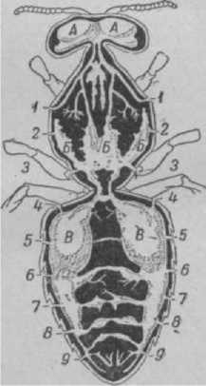**ОРГАНЫ ДЫХАНИЯ,** органы, с помощью к-рых происходит обмен газов, г. е. поглощение организ­мом кислорода из окружаю­щей среды и отдача углекис­лоты и паров воды. Воздух поступает через особые от­верстия — дыхальца, затем через трахеи в воздуш- у взрослой пчелы. На боковых частях члеников тела (кроме головы, первого членика груди и двух последних члеников брюшка) расположено десять пар дыхалец. Они имеют в основном такое же строе­ние, как и брюшные дыхальца взрослой пчелы: от каждой стигмы отходит трахея, впадающая в боль­шой, идущий вдоль тела личинки, трахейный ствол. С каждой стороны тела имеется по одному стволу. Они соединены между собой трахейными перемыч­ками. От трахейных стволов и трахей более мел­кого диаметра отходят трахейные ветви ко всем органам личинки. Трахейная ветвь, подходя к группе клеток, уменьшается в диаметре п прекра­щается в трахеоли, проникающие во все клетки.

Рабочая пчела, вскрытая со спинной стороны для показа трахейной (дыхательной)

системы: *1—3—* грудные ды­хальца; *4* — 9 — брюшные

дыхальца; **А—головные** воз­душные мешки; *Б* — груд­ные воздушные мешки;

В — **брюшные** воздушные

мешки.

ные мешки, а отсюда по хорошо разветвленным тра­хейным ветвям разносится по всему телу пчелы. Такое строение связано с большой летной деятель­ностью пчелы.

О. д. личинки устроены несколько проще, чем

См. *цветную таблицу 2.*

ОРГАНЫ КРОВООБРАЩЕНИЯ, крове­

носная система , у пчелы устроена своеоб­разно. Кровь *(гемолимфа)* наполняет всю полость

Рис. 1. Расположение органов кровообращения: *1—***пульсирую­**щий орган головы; 2 — аорта; *3* — пульсирующий орган груди; *4* — влагалищная сумка сердца; *5* — сердце; *6—10 —***камеры** сердца; *11* — остии; *12* — спинная диафрагма; *13 —***брюшная** диафрагма; — спинной синус; *15* — брюшной синус (стрелка­

тела пчелы и омывает

все ее органы.

« 7 « .

ми указано движение крови в теле).

У пчелы нет замкнутых кровеносных сосудов, но кровь в ее теле движется в строго определенных направлениях при помощи спинного сосуда (сердца) и брюшной и спинной диафрагм (перепонок). Диа­фрагмы делят брюшную полость тела на две части — спинную и брюшную полости, называемые синусами.

Сердце, или спинной сосуд, расположено в спин­ном синусе в виде трубки, тянущейся вдоль тела. Оно является главным органом кровообращения.

Задний, более широкий конец сердца пчелы на­ходится у шестого тергита, а передний, суживаю­щийся — в голове пчелы. Сердце состоит из пяти камер, расположенных в брюшке. В боковых стенках каждой камеры имеются щелевидные отверстия — остии, через к-рые кровь поступает внутрь сосуда.

При переходе в грудь сердце делает несколько спиральных петель, заключенных в тонкую и про­зрачную влагалищную сумку, посредством к-рой в кровь проникает воздух. Петли сердечной трубки предохраняют спинной сосуд от резких толчков при полете пчелы. В груди сердце проходит между спинными продольными мускулами, опускается вниз и проходит через шею в голову. Здесь оно окан­чивается отверстием, ниже мозга. Передний конец первой камеры сердца носит название аорты. Та часть сердца, где находятся камеры, имеет толстые стенки, состоящие целиком из мускульных волокон. Сердце прочно прикреплено к внутренней стенке тела мускульными волокнами.

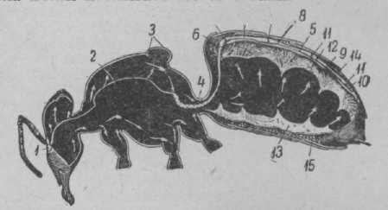Спинная диафрагма расположена между вторым и шестым тергитами и прикреплена с каждой

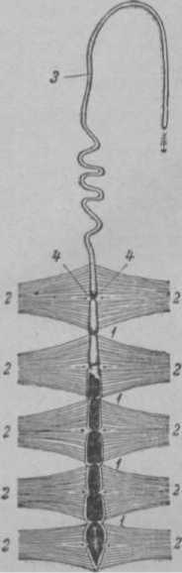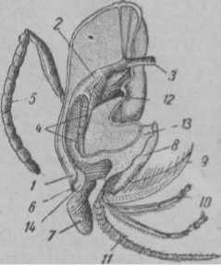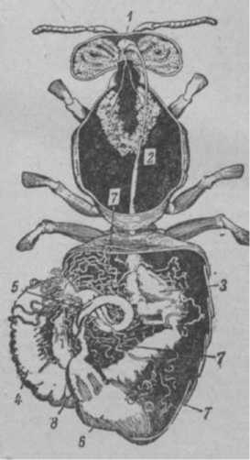

Рис.2. Схема работы сердца у пчелы: *1 —* клапаны

сердца; *2* — околосердеч­

ные мускулы; *3* — аорта; *4* — боковые отверстия ка­мер (остии); стрелками показано направление дви­жения крови.

стороны брюшка к боковым стенкам тела в пяти точ­ках. Между стенками тела и свободными краями диа­фрагмы образуются полукруглые выемки, через к-рые кровь поступает из общей брюшной полости в спинной синус. Мускулы спинной диа­фрагмы прикреплены к серд­цу с боков, наподобие крыль­ев, поэтому их называют крыловидными мускулами. Основная функция диафраг­мы — нагнетать кровь ритми­ческими движениями из об­щей брюшной полости в спин­ной синус.

Брюшная диафрагма отде­ляет общую брюшную полость от брюшного синуса. Она при­креплена с каждой боковой стороны к концам стернитов.

Волнообразными сокраще­ниями брюшной диафрагмы спереди назад кровь гонится к концу брюшка. Одновре­менно с этим непрерывные ритмические движения кон­цов стернитов создают коле­бательные движения брюш­ной диафрагмы (вверх и вниз) и заставляют кровь через бо­ковые отверстия поступать в общую брюшную полость.

Сердце направляет поток крови из брюшка в голову пчелы. При расширении ка­меры сердца кровь из спин­ного синуса через остии за­сасывается в сердце. При последующем сокращении стенок камеры кровь давит на выдающиеся внутрь стенки остии и замыкает их. Кровь теперь может двигаться лишь вперед, в соседнюю камеру.

Эта камера, расширяясь, засасывает также кровь че­рез остии из спинного синуса. Стенка камеры, сокра­щаясь, сжимает кровь. От давления крови смыкаются выдающиеся вперед стенки остии и внутренние отвер­стия камеры и кровь поступает вперед, в следующую камеру. Отсюда кровь поступает в аорту и через от­верстие изливается в полость головы. Здесь кровь обтекает мозг и слюнные железы и направляется в грудь. Часть поступившей в грудь крови попадает в ее верхний отдел. Отсюда кровь направляется к стебельку брюшка. Волнообразное движение брюш­ной диафрагмы гонит кровь из груди к концу брюшка. Одновременно с этим вертикальные колеба­тельные движения той же диафрагмы заставляют часть крови через боковые отверстия поступать в общую брюшную полость. Здесь кровь омывает среднюю кишку и получает от нее питательные ве­щества. Выделительные органы, расположенные на пути движения крови, улавливают продукты обмена веществ, не нужные организму пчелы. Очищенная и пополненная питательными веществами, кровь из брюшной полости под влиянием ритмических движе­ний спинной диафрагмы поступает в спинной синус. В результате такого движения наиболее чистая и богатая питательными веществами кровь омывает

*g —* тонкая кишка; *в —* толстая

**кишка;** *7* — мальпигиевы сосуды; щие слои: два му-

*8 —* ректальные железы. скульных один эпи-

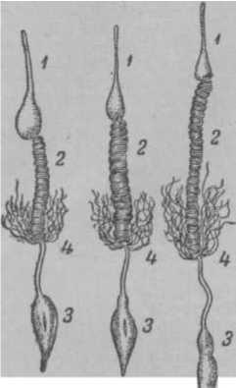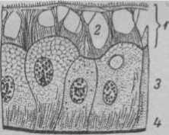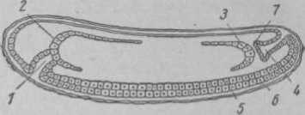

*А и В V*

Рис. 3. Кишечный канал: **А** — рабочей пчелы; *Б —* **матки-** В — трутня; *1 —* передняя; 2 — средняя; *3* —задняя кишка;

*4* **— мальпигиевы** сосуды.

нительным отделом меж- Рис. 4.Разрез чеоез стенку сг>ед- 7TV ГПРЛНРЙ и толстой лейкишки: *1—* перитрофическая ду средней и толстой 060a04Ha. ,— вакуоли *в* пери­кишками и представляет трофической оболочке, на пол- узкую трубку, изгибаю- ненные пищеварительным соком; тпл/Юпч **ттртчрй Рнзгтпрн-** *~* эцителий средней кишки; щуюся петлей, ьнутрен- ^_ базальная мембрана, ние стенки тонкой кишки

**Рис.** 5. Зародыш пчелы в стадии закладки зачат­ков кишечника: *1* — передняя кишка; 2 и *3—* **сред­**няя кишка; *4* — задняя кишка; *5* — зачаток мезо­дермы и *6* — эктодермы; 7 — мальпигиевы сосуды.

телиальный и один из соединительной ткани. Эпи­телиальный слой состоит из большого количества неправильно расположенных клеток различной ве­личины, образующих многочисленные поперечные складки, вдающиеся в просвет кишечника. В глубине

складок происходит раз­множение железистых клеток эпителия. Эти клетки вытесняются на вершину складки кишки и выделяют пищевари­тельные ферменты. Под влиянием ферментов

корм превращается в та­кие вещества, к-рые мо­гут проходить через стенки кишечника и рас­творяться в крови.

Передние участки

средней кишки выделяют особую массу, к-рая об­разует так наз. пери- трофическую оболочку. При продвижении корма к заднему концу средней кишки он весь оказы­вается заключенным в перитрофическую обо­лочку. Если осторожно разрезать стенки кишеч­ника,, ТО содержимое его МОЖНЭ вытащить В виде ЛОДбМСКИ".

Перитрофическая обо­лочка легко проницаема для пищеварительных фер­ментов и продуктов переваривания; она предохра­няет клетки эпителия от соприкосновения и повреж­дения их зернами пыльцы, а также препятствует проникновению паразитов в эпителий.

Внешний мускульный слой средней кишки со­стоит из продольных волокон, а внутренний слой из кольцевых волокон. Сокращение этих мускулов (перистальтика кишечни­ка) содействует передви­жению корма вдоль ки­шечника.

Задняя кишка — тре­тий, конечный, отдел ки­шечного канала пчелы. Задняя кишка состоит из тонкой и толстой (или прямой) кишок.

Тонкая кишка, по существу, является соеди­имеют зубчики, а снаружи она покрыта хорошо раз­витой мускулатурой. Сокращение мускулатуры и направленные назад зубчики способствуют более бы­строму продвижению кала в толстую кишку.

Толстая кишка — последний отдел кишеч­ника. Она представляет собой хитиновый мешочек, покрытый снаружи хорошо развитым мускульным слоем. Когда толстая кишка пуста, стенки ее спа­дают и покрываются складками. При наполнении калом она сильно растягивается. Количество кала в ней может достигать половины веса пчелы.

Большая вместительность толстой кишки имеет приспособительное значение: в улье пчелы при нор­мальном состоянии не испражняются. У молодых пчел до их ориентировочного облета (очистительного) и у зимующих пчел до первого весеннего облета все непереваренные остатки корма скопляются в зад­ней кишке.

В стенках толстой кишки у переднего края на­ходятся на одинаковом друг от друга расстоянии шесть продольных утолщений. Это так наз. *железы* прямой кишки, или ректальные железы, к-рые вы­деляют секрет, препятствующий загниванию и бро­жению каловых масс в кишке.

О. п. зародыша пчелы в стадии образования за­чатков его отдельных участков показан на рис. 5. В наружном зародышевом клеточном слое (экто­дерма) образуется два впячивания в передней, или головной, части зародыша и в задней, или хвостовой, части: первое впячивание — зачаток передней кишки (рис. 5, *1),* а второе — зачаток задней кишки ***с мальпигиевыми*** *сосудами* (рис. 5, *4, 7).* Средний за­родышевый клеточный слой образует зачаток сред­ней кишки (рис. 5, *2, 3).*

Строение О. п. *личинки* имеет свои особенности. Так, у личинки сильно развита средняя кишка, зани­мающая почти 75—80% всего тела. Она представляет трубку с замкнутым задним концом, и все непсрева-в ренные части корма скопляются в ее задней части. Только в конце личиночной жизни, вследствие со­кращения стенок кишечника, эта масса неперева­ренных частей корма прорывает тонкую стенку, соединяющую среднюю и заднюю кишки, и протал­кивается через толстую кишку наружу. Следова­тельно, личинка во время своего роста и питания не испражняется. Объемистая средняя кишка личинки позволяет перерабатывать большое количество корма, к-рый откладывается в клетках жирового- тела и используется как пластический и резерв­ный материал. Во время гистолиза этот материал расходуется на построение органов взрослой особи. Передняя кишка у личинки развита значительна слабее и в ней имеется небольшая ротовая полость, короткая глотка и пищевод. Медовый зобик отсут­ствует. Вместо клапана — небольшой слой коль­цевых мускулов, сокращение к-рых закрывает просвет пищевода. Задняя кишка в виде небольшой изогнутой трубки остается в течение всей личиноч­ной жизни разобщенной со средней кишкой. В зад­нюю кишку впадают четыре хорошо развитых маль­пигиевых сосуда, секрет которых используется личинкой для прядения кокона.

О. п. взрослой рабочей пчелы преобразуются еще в стадии куколки.

См. *цветную таблицу 2.*

**ОРГАНЫ ЧУВСТВ,** органы, посредством к-рых пчела воспринимает раздражения из внешней среды и соответствующим образом отвечает (реагирует) на эти раздражения. Сложные и разнообразные формы поведения пчелы могут осуществляться бла­годаря высокоразвитой нервной системе и связан­ными с ней О. ч. При помощи органов чувств пчела ориентируется в природной обстановке, отыскивает и запоминает расположение источников пищи, они помогают ей выполнять сложнейшие работы внутри гнезда: постройку сотов, воспитание потомства, обработку нектара в мед, пыльцы — в пергу и т. д. Значительна роль О. ч. и в выполнении пчелами таких важных актов, как роение, защита гнезда от врагов, обоснование нового гнезда.

Из О. ч. пчелы известны органы зрения, обоня­ния, осязания и вкуса.

У пчелы имеются два сложных, или фасеточных, глаза, расположенных по бокам головы, и три про­стых глаза, расположенных в виде треугольника на теменной части головы. Хорошее развитие зрения соответствует той большой роли, к-рую оно играет в поведении пчелы: пчела хорошо ориентируется в окружающей местности и запоминает положение своего жилища, дорогу от гнезда до взятка, а также воспринимает разницу длины световой волны, т. е. обладает способностью различать цвета.

Недостаточно выяснена роль простых глаз. Пред­полагают, что они являются стимуляторами, т. е. органами, способствующими более совершенному восприятию зрительных раздражений сложными глазами, и, следовательно, самостоятельного значе­ния не имеют.

Пчела обладает тонким обонянием. По запаху она отличает пчел своего гнезда от чужих, свою матку от другой матки, запоминает запах цветов р-ний, с к-рых она собирает нектар и пыльцу, и отличает их от запахов других р-ний. Запах цветов, к-рые при­носит в улей пчела-сборщица, оказывает возбуж­дающее действие на др. пчел и является своеобраз­ным сигналом к полету за сбором нектара и пыльцы (см. *«Танцы» пчел).* При роении пчел запах играет определенную роль во время образования роевого клуба. Запах пахучей железы оказывает привлекаю­щее влияние при вхождении пчел в улей, при работе на источнике корма.

Органы обоняния расположены на последних члениках усиков пчелы. В большом числе на усиках пчелы находятся органы так наз. «плакоидного» типа, к-рым приписывают обонятельную функцию. Плакоидный орган состоит из хитиновой пластинки, окаймленной тонкой перепонкой. Под пластинкой находится кроющая клетка, внутри к-рой проходит концевая нить воспринимающих раздражение клеток с обволакивающей клеткой. Несколько ниже распо­лагается группа воспринимающих раздражение клеток, от к-рых отходит кверху пучок нервных во­локон, переходящих в упомянутую концевую нить. Число плакоидных органов на усиках трутня — 30 тыс., пчелы — от 5 до 6 тыс., матки — от 2 до 3 тыс. Кроме того, на усиках расположены органы чувств и другого строения (см. рис. в статье *Усики).* Нек-рые исследователи предполагают, что они также выполняют обонятельную функцию.

Восприятие осязательных раздражений произ­водится особыми волосками, расположенными на усиках и др. частях тела пчелы. Схему строения *осязательного волоска* см. на стр. 238. Волосок представляет полый хитиновый вырост, основанием своим связанный с группой клеток. Одна из них яв­ляется клеткой, воспринимающей раздражение. Вокруг нее расположена так наз. трихогенная клетка, за счет к-рой образуется волосок. Рядом с трихогенной клеткой находится клетка, вырабаты­вающая сочленовную перепонку. По сторонам от этого органа идут обычные клетки гиподермы. Ося­зательные восприятия помогают пчеле при выпол­нении многочисленных функций; она пользуется ими при работе на цветах, при постройках сотов в полной темноте, по уходу за потомством, при ужа­лении врага и т. д. В стенках полости рта обнару­жен ряд органов чувств, к-рые считаются нек-рыми учеными за органы вкуса.

Плохо изучен вопрос о способности пчел воспри­нимать звуковые раздражения. Описаны хордото­нальные, или струнные, органы внутри голени пчелы и у основания усиков, поблизости от места их сочленения с головой. Ряд ученых считает эти органы слуховыми. Вместе с тем, на основании срав­нительного изучения органов чувств у др. насекомых, многие исследователи считают, что, за исключением кузнечиков и цикад, насекомые не обладают способ­ностью воспринимать звуки в такой форме, как это наблюдается у позвоночных животных. Хотя насе­комые и реагируют на звуки, но эта реакция м. б. объяснена осязательными восприятиями колебаний воздуха.

**ОРЕШНИК,** см. *Лещина.*

**ОСЕМЕНЕНИЕ МАТКИ** происходит во время спаривания, когда сперма трутня переходит сперва в парные яйцеводы, а позднее часть ее проникает в семяприемник.

ОСЕННЕЕ **НАРАЩИВАНИЕ ПЧЕЛ,** увели­чение силы пчелиных семей за счет молодых пчел, выведенных из яиц, отложенных матками после *главного медосбора.*

Многочисленными опытами установлено, что бла­гополучно переносят зимовку, быстро развиваются весной и хорошо используют весенний взяток только , те семьи пчел, к-рые осенью занимали молодыми пчелами не менее 10 рамок. В таких семьях по­гибает за зиму незначительное количество пчел, в то время как старые пчелы, развившиеся из яиц, отложенных матками до главного взятка, не дожи­вают до весны и погибают в течение осени и зимы. По данным Украинской опытной станции пч-ва, до­живают до весны всего лишь ок. 40% пчел, выведен­ных из яиц, отложенных до 20 июля; остальные 60% погибают в период зимовки. Так. обр., пчелиные семьи, состоящие преимущественно из старых пчел, к весне выходят ослабленными, а после *вы­ставки пчел* развиваются медленно и к медосбору не достигают необходимой силы. Особенно боль­шую ценность для зимы и весны представляют пчелы, не участвовавшие в выкармливании рас­плода осенью, т. к. они в конце зимы и ранней весной, когда в семьях еще нет молодых пчел, воспитывают расплод.

Лучший период для О. н. п. — август и первая половина сентября. Эти пчелы не только доживают до весны, но и продолжительное время работают по­сле выставки. При этом необходимо всегда помнить, что чем лучше условия содержания пчел и чем силь­нее семьи, тем дольше могут прожить пчелы. Чтобы семьи пошли в зиму сильными и имели больше моло­

дых пчел, не следует допускать длительного пере­рыва в откладывании яиц матками во время главного взятка, а также необходимо обеспечить наибольшую откладку яиц осенью. Это прежде всего достигается содержанием в семьях молодых маток вывода теку­щего года, к-рые после главного взятка откладывают яйца значительно дольше и больше, чем матки прош­лых лет. Кроме того, возраст маток имеет большое влияние также и на их сохранность в период зимовки. Опытами Украинской станции пч-ва установлено, что среди однолетних маток за зиму погибает 0,2%, среди двухлетних маток — 2,9% и среди маток в возрасте трех лет — 10%. Поэтому нужно содержать только молодых маток, выведенных в высокопродук­тивных семьях, регулярно заменяя всех старых и плохо откладывающих яйца маток.

Не менее важное значение для О. н. п. имеет обеспечение пчелиных семей достаточными кормо­выми запасами и хотя бы небольшим взятком с позд­них нектароносных р-ний, что значительно увели­чивает откладку яиц матками. При недостатке кор­мов в ульях необходимо их пополнить постановкой рамок с медом, заготовленным во время медосбора, или *подкормить пчел* сахаром. Если в местности расположения пасеки нет осеннего взятка, следует организовать вывоз пчел к массивам поздно цвету­щих медоносных р-ний. Для усиления О. н. п. реко­мендуется высевать специальные медоносные р-ния, приурочивая их цветение к августу и сентябрю. Хо­рошие результаты в увеличении откладки яиц мат­ками дает подкормка пчелиных семей путем периоди­ческого распечатывания маломёдных рамок, поме­щенных за разделительной доской. Чтобы усилить перенос меда пчелами из этих рамок, их каждый раз после распечатывания сбрызгивают теплой водой. Во избежание возникновения *воровства пчелиного* распечатывать соты следует в пасечном помещении; необходимо заделать все имеющиеся щели в ульях и сократить летки.

Следующим условием О. н. п. является наличие в гнездах свободных ячеек для откладки матками яиц. После главного взятка значительная часть сотов бывает занята медом и пергой и в них мало пустых ячеек. Поэтому в течение всего времени О. н. п. нужно держать в ульях необходимое количество свободных сотов коричневого цвета. Если нет запас­ных пустых сотов, рекомендуется освободить часть рамок от меда. Одновременно нужно сократить и утеплить гнездо, т. к. в расширенном и неутеплен­ном гнезде пчелам трудно поддерживать нормаль­ную темп-ру, что вызывает уменьшение откладки яиц маткой. Хорошие результаты в наращивании пчел получаются при применении *маток-помощниц* в осенний период. О. н. п. нужно организовать с таким расчетом, чтобы каждая семья к моменту сбор­ки гнезд имела не менее 10 рамок, плотно заня­тых молодыми пчелами.

**ОСЕННИЕ РАБОТЫ** имеют своей целью свое­временно и хорошо подготовить пчелиные семьи и помещения к зиме.

Осенние работы начинаются (сразу же по окон­чании медосбора) проведением *осенней ревизии* пче­линых семей, во время к-рой выявляют состояние семей, их силу, обеспеченность кормами, наличие и качество маток, количество расплода, состояние сотов и приступают к постепенной подготовке гнезд к зимовке. После ревизии устраняют обнаруженные недостатки и принимают меры к усилению пчелиных семей, обеспечению пчел кормами хорошего каче­ства, наращиванию молодых пчел и комплектованию гнезд за счет доброкачественных сотов.

Одним из важнейших условий, обеспечивающих получение высоких медосборов, является содержание на пасеках в течение всего года сильных пчелиных семей. Такие семьи лучше переносят зимовку, а весной бывают сильными. Поэтому в послевзяточ- ный период д. б. приняты меры к тому, чтобы к мо­менту *сборки гнезд на зимовку* семьи пчел имели не менее 10 рамок, занятых пчелами. Сразу же после проведения осенней ревизии подсиливают печатным расплодом все ослабевшие за время медо­сбора семьи, обеспечивают пчелиные семьи хоро­шими сотами для откладки матками яиц, а для уси­ления семей и наращивания молодых пчел разме­щают пасеку в местности, имеющей поздний осенний взяток, и систематически распечатывают маломёдные соты с постановкой их за разделительными досками.

Обильные кормовые запасы в ульях являются основой хорошей зимовки пчелиных семей, быстрого их развития весной и получения высоких медосборов. Правительством СССР установлены обязательные нормы обеспеченности пчел кормами на зиму: для р-нов севера и Сибири по 22 *кг,* а для остальных р-нов — по 18 *кг* на каждую пчелиную семью. Заго­товку кормовых запасов производят в первой поло­вине медосбора, когда в ульях накапливается мед, как правило, хорошего качества, без примеси *пади.* Имеющиеся в гнездах корма д. б. проверены с тем, чтобы не допустить в зиму *падевого меда,* к-рый по обнаружении нужно заменить хорошим. Так же по­ступают и с медом, собранным с горчицы, рапса и с хлопчатника, т. к. мед с этих р-ний в зимовке часто кристаллизуется и становится непригодным для пи­тания пчел. Если отдельные семьи оказались не обес­печенными кормами, их необходимо подкормить. Кормовые запасы пополняют, когда бблыпая часть расплода выведется и значительная часть сотов будет иметь пустые ячейки для складывания корма. В центральных р-нах осенняя подкормка приходится на вторую половину сентября. Сироп для такой под­кормки готовят из 2 частей сахара и 1 части кипятка.

Выявленные *безматочные семьи* исправляют пу­тем подсадки маток из *нуклеусов* или же организует­ся вывод маток, если стоит теплая погода и имеется хотя бы небольшой взяток. Каждая пасека должна оставлять в зиму 10% запасных маток. После медо­сбора создаются все условия, обеспечивающие пол­ное сохранение запасных маток: нуклеусы осмат­ривают, пополняют кормовые запасы и, в случае необходимости, подсиливают печатным расплодом, а также хорошо утепляют гнезда и в дальнейшем ведут за ними тщательное наблюдение, чтобы не до­пустить возникновения *воровства пчелиного,* т. к. такие семейки чаще всего подвергаются обворовы­ванию. Если выявлены гнильцовые семьи, то немед­ленно производят *перегон пчел* в чистые обезврежен­ные ульи на соты с медом, заготовленным в начале медосбора или взятым из здоровых семей.

При наличии расплода темп-pa в гнезде поддер­живается пчелами на уровне 34—36° тепла. В не­утепленных ульях пчелы вынуждены потреблять больше кормов, что вызывает преждевременную изнашиваемость их организма и сокращает срок жиз­ни. Кроме того, в таких семьях матки откладывают меньше яиц. Поэтому по окончании медосбора, как во время проведения осенней ревизии, так и после нее, из ульев отбирают лишние рамки, подлежащие выбраковке, имеющие небольшое количество меда, вставляют разделительные доски и гнезда хорошо утепляют. Эти рамки распечатывают, сбрызгивают теплой водой и ставят за разделительную доску для того, чтобы пчелы перенесли мед в гнездо. Во избежа­ние возникновения воровства у пчел осенние работы нужно проводить с большой аккуратностью; не оставлять на территории пасеки рамок с медом, не разливать меда, держать летки сокращенными и все щели в ульях хорошо заделать.

После того как из основной массы расплода вы­ведутся пчелы, гнезда составляют, уточняя при этом силу семей, количество кормовых запасов, приводят объем гнезда в соответствие с наличием пчел в улье и дополнительно утепляют семьи пчел. Если пасека недостаточно защищена от ветров, то ульи утепляют (обвертывают) соломенными матами, а между колыш­ками под ульями плотно набивают утепляющий мате­риал. Наряду с подготовкой пчелиных семей не­обходимо своевременно обеспечить пасеку хорошим помещением для зимовки. *Зимовник* д. б. теплым, сухим и иметь хорошую вентиляцию. Подготовку зимовника нужно начинать еще летом. С наступле­нием жаркой погоды открывают двери, люки и вен­тиляторы для просушки помещения. До постановки пчел в зимовник его ремонтируют и хорошо утеп­ляют, а также устраняют все другие недостатки, выявленные прошлой зимой. Песок с пола заменяют свежим, сухим; мышиные норы забивают глиной, смешанной с битым стеклом. Необходимо зимовник окурить серой, для чего сжигают 60—100 г серы на 1 *куб. м* помещения. На время окуривания зимовник плотно закрывают, а после окуривания хорошо про­ветривают. Если зимовка пчел проводится на воле, то нужно своевременно подготовить *кожухи* и *утеп­ляющий материал* для ульев.

После составления гнезд бракуют запасные соты, хорошие убирают на хранение, плохие вырезают, перетапливают, а воск сдают на торгово-заготови­тельные пункты, где одновременно приобретают искусственную вощину. С наступлением устойчивой холодной погоды, но до выпадения снега, производят уборку пчелиных семей в зимовник. Для благопо­лучной зимовки крайне полезны поздние осенние *облеты пчел,* во время к-рых пчелы освобождают кишечник от кала. В центральных 'р-нах последние облеты пчел приходятся примерно на конец октября— начало ноября. Поэтому раньше этого срока убирать пчел в зимовник нецелесообразно.

На стеллажи ульи ставят без крыш, крыши уби­рают в другое помещение или под навес. Если темп-ра в зимовнике в течение зимы не снижается до 2—4° тепла, то боковое утепление из ульев вынимают. Са­мые сильные семьи размещают на нижних ярусах, а ульи с нуклеусами ставят наверх.

ОСЕННЯЯ РЕВИЗИЯ, тщательный осмотр всех пчелиных семей на пасеке для выявления их состоя­ния после главного взятка и подготовки к зимовке.

Проведение О. р. нужно начинать сразу же по окончании *медосбора* и *снятия магазинов* или вторых корпусов. К этому времени заметно уменьшается лёт пчел, снижается жизнедеятельность пчелиных семей и пчелы начинают готовиться к зиме: заделывают прополисом щели в улье, иногда посредством пропо­лиса уменьшают отверстие летка, *изгоняют трутней,* а матка уменьшает откладку яиц.

Во время О. р. определяют силу пчелиных семей, кормовые запасы меда и перги, наличие матки, коли­чество пчелиного расплода и состояние гнезд. В это же время и в последующие дни принимают меры к исправлению выявленных недостатков. Сила пче­линых семей определяется по количеству рамок, плотно занятых пчелами; на каждой такой рамке помещается ок. 250 з пчел. Чтобы правильно опреде­лить силу семей, необходимо утром, до начала лёта пчел, когда они наиболее плотно обсиживают соты, открыть улей и подсчитать, сколько рамок занимают пчелы. После этого приступают к осмотру пчелиных семей. Семьи, ослабевшие за время медосбора, под- силивают зрелым печатным расплодом, взятым от наиболее сильных семей. Подсиливание пчелиных семей производят вслед за окончанием О. р., когда будет известно состояние всех пчелиных семей на пасеке. В дальнейшем принимают меры к наращива­нию пчел.

Кормовые запасы определяются на глаз по пло­щади сота, занятой печатным медом. В гнездовой рамке размером 435 Х300 *мм,* заполненной с обеих сторон печатным медом, имеется примерно 3,5—4 *кг.* Одновременно с установлением количества кормов тщательно проверяют качество меда. Мед с примесью *пади* из ульев удаляют и заменяют цветочным, заго­товленным во время главного взятка. Заменяется также и мед, быстро кристаллизующийся в зимовке. Семьям, в к-рых имеется мало меда, пополняют кормовые запасы путем постановки медовых рамок, заготовленных во время медосбора или взятых из семей, имеющих излишек меда. До сборки гнезд на зиму часть корма будет пчелами израсходована на выращивание расплода, поэтому после медосбора в ульях д. б. меда на 4—5 *кг* больше установленных норм *кормовых запасов.* При недостатке в гнездах кор­мов и отсутствии заготовленных медовых рамок не­обходимо произвести *подкормку пчел* сахаром, к-рый дают после того, как большая часть расплода вы­ведется и пчелы смогут разместить корм в середине гнезда. В р-нах средней полосы такая подкормка при­ходится на вторую половину сентября. Особое вни­мание обращают на обеспечение пчелиных семей пергой, к-рая крайне необходима как корм ранней весной, с появлением в гнездах расплода. Весной часто бывает холодная погода и пчелы не могут при­носить в ульи пыльцу, и если в гнездах в это время отсутствует перга, то развитие семей пчел может приостановиться. Поэтому с осени нужно оставлять в ульях пергу в количестве не менее двух рамок в переводе на полную.

О наличии матки и ее качестве судят по расплоду. Молодая доброкачественная матка откладывает яйца во все свободные ячейки подряд, без пропусков. В этом случае расплод бывает сплошным, и среди него почти нет пустых ячеек, а также ячеек, занятых трутневым расплодом. Если в семье отсутствует пчелиный расплод и тем более яйца, необходимо тщательно осмотреть все соты гнезда, чтобы уста­новить, есть ли матка. Семье, в к-рой не будет обна­ружена матка, дают *контрольную рамку* с молодым пчелиным расплодом. Через сутки эту семью нужно осмотреть, и если пчелы заложили на ней маточники, значит семья не имеет матки. В такую семью следует дать матку из *нуклеуса,* предварительно изъяв из гнезда контрольную рамку. В том случае, когда пче­лы не заложили маточников на контрольной рамке, нужно вторично осмотреть семью и отыскать матку. После медосбора иногда в семьях бывают молодые неплодные матки; через 5—7 дней нужно снова осмотреть семьи, и если не будет обнаружено яиц, маток заменяют плодными. Расплод учитывается по количеству занятых им рамок в переводе на полную

рамку. При этом нужно обращать внимание на здо­ровье расплода. В случае заболевания гнильцом или др. болезнями необходимо срочно отправить в бли­жайшую *ветеринарно-бактериологическую лабора­торию* образцы сотов с расплодом на исследование. Больные гнильцом семьи перегоняют в чистые обез­зараженные ульи на соты с медом, заготовленным во время медосбора, или взятые из здоровых семей, а матку заменяют на запасную.

Во время О. р. частично сокращают гнезда и уда­ляют из ульев рамки с малым количеством меда, а также соты, подлежащие выбраковке (старые, плохо отстроенные и т. п.). Эти рамки предварительно пе­реставляют за *разделительную доску,* распечатав ячейки, занятые медом. Рамки, имеющие менее 2 *кг* меда, но занятые расплодом, переставляют на край гнезда к разделительной доске, а после выхода из них пчел распечатывают и помещают за доской. Пчелы очень неохотно переносят в гнездо незапечатанный мед, поэтому такие соты рекомендуется одновременно с перестановкой за разделительную доску сбрызнуть теплой водой. Чтобы не допустить возникновения *воровства пчелиного,* необходимо все работы выпол­нять с большой осторожностью; имеющиеся в ульях щели хорошо заделать, а летки сократить по силе семей. Гнезда сверху нужно утеплить подушками или соломенными матами. Результаты осмотра пче­линых семей заносятся в ведомость осенней ревизии. Во время О. р. и в последующие дни обеспечивают каждую семью необходимым количеством свободных сотов для откладки матками яиц и принимают другие меры, направленные на подготовку к зиме сильных пчелиных семей.

**ОСИНА** (Populus tremula L.), общеизвестная дре­весная порода сем. ивовых, широко распространен­ная в лесах СССР. Во время цветения (апрель) О. дает много цветочной пыльцы и клея (с распус­кающихся почек).

**ОСИРОТЕНИЕ СЕМЬИ,** отсутствие в семье *матки* и молодого пчелиного *расплода,* на к-ром пчелы могли бы заложить *свищевые маточники. О.* с. может произойти по вине пчеловода, придавившего матку при очередном осмотре, при гибели ее зимой, при залете чужих пчел, покалечивших матку, и т. д. Признаки О.с.: отсутствие в ячейках яиц и молодого расплода, а позднее — появление *пчел-трутовок.*

При выводе маток осиротение семьи, т. е. удале­ние матки и молодого пчелиного расплода, является обязательным, чтобы заставить пчел принять на маточное воспитание только тех личинок, к-рые дает пчеловод. Осиротевшая семья не то же, что безматоч- нал семья, т. е. лишенная матки, пчелы к-рой могут воспитать *свищевых маток.*

См. *Семья-воспитательница.*

**ОСМОТР ГНЕЗДА** производят для выяснения состояния пчелиной семьи и для выполнения опре­деленных работ в гнезде. Всякий О. г. вызывает у пчел беспокойство и перерыв в работе. Во время медосбора семьи, подвергавшиеся осмотру, с *раз­боркой гнезда* недобирают значительное количество нектара.

Поэтому О. г. нужно делать только в случае дей­ствительной необходимости.’

О. г. производят в тихие солнечные дни при темп-ре в тени не ниже 14° тепла. Нельзя разбирать гнезда при пониженной темп-ре, ветреной и пасмур­ной погоде, т. к. пчелы в такие дни сильно раздража­ются и жалят пчеловода, чем задерживают работу по О. г., а самое главное — можно застудить *расплод.*

Лишь в исключительных случаях, когда нужно ока­зать пчелам срочную помощь, допускается О. г. при несколько пониженной темп-ре — ранней весной во время *сверхраннего облета* пчелиных семей, в день *выставки пчел* и т. д. В этих случаях О. г. де­лают быстро и держат открытыми не более 1—2 рамок или же производят осмотр в теплом помещении.

При небольшом медосборе лучше всего О. г. производить тогда, когда в ульях остаются преиму­щественно молодые пчелы, к-рые менее беспокойны, чем лётные. Наибольший лёт обычно бывает между 9 час. утра и 5 час. вечера, в это время и осматривают гнезда. В безвзяточное время, когда на пасеке может возникнуть *воровство пчелиное,* О. г. делают в утрен­ние часы, до начала массового лёта, или к вечеру, когда лёт пчел прекращается. Во время хорошего медо­сбора осматривают гнезда только в конце дня, т. к. пчелы за ночь приведут гнезда в порядок и на сле­дующий день будут нормально работать. Чтобы уско­рить О. г., нужно заранее знать цель осмотра и под­готовить необходимый инвентарь. Работать с пче­лами нужно в белом чистом халате и иметь сетку для защиты лица от ужалений. Перед осмотром пу­скают в улей через леток 2—3 струи дыма из дымаря и спустя 1—2 мин. приступают к разборке гнезда. Работать с пчелами нужно спокойно, не допускать резких движений, не ходить мимо летка, а также не употреблять в пищу перед осмотром продуктов с рез­ким запахом и чисто вымыть руки с мылом. Во время О. г. нельзя отлучаться от открытого улья, все работы д. б. выполнены сразу и нельзя допускать в этот же день повторных осмотров. Для поддержания чистоты в ульях и увеличения выхода воска во время каждого осмотра нужно очищать стенки улья и планки рамок от восковых наростов и прополиса. Имеющийся сор на дне надо убирать.

Точно указать количество осмотров гнезд, реко­мендуемое в течение сезона, невозможно, т. к. это зависит от состояния пчелиных семей, условий медо­сбора и т. д. К числу главных осмотров относятся: *весенняя ревизия* пчелиных семей, *чистка гнезд, разборка гнезд* перед постановкой вторых корпусов или магазинных надставок, подготовка гнезд к *пере­возке пчел, осенняя ревизия* пчелиных семей, *сборка гнезд* на зимовку. О. г.— один из важнейших при­емов *пасечной диагностики.*

**ОСОЕД,** см. *Пчелоед.*

**ОСОТ** (Sonchus L.), однолетние и многолетние сорняки сем. сложноцветных, распространены по­всеместно. Пчелы используют следующие виды.

1. О. п о л е в о й (S. arvensis L.), корневищевый многолетник, распространенный по всему СССР. До­стигает в выс. 1,5 *м.* Стебель слабо колючий, про­стой, с безлистной верхней частью. Листья колючие, ланцетные, цельные или выемчато-перисто-лопаст­ные, с треугольными, остроконечно-зубчатыми ёоко- выми долями и ланцетной верхушкой; нижние листья при основании сердцевидные с округленными ушка­ми. Цветки мелкие, золотисто-желтые, собраны в соцветия — крупные корзинки, к-рые у основания окружены обверткой из ланцетовидных скученных листочков. Цветет в июне и дает много нектара и пыльцу.
2. О. к о л го ч и й (S.asper All.), однолетнее р-ние, выс. 30—100 *см,* с легко выдергиваемым вер­тикальным корнем. Листья глянцевитые, жесткие, сильно зубчатые, цельные, реже выемчатые, стебле­объемлющие, с ушками, воронкообразно обхваты­вающими стебель. Стебель доверху равномерно обли­ственный. Цветочные корзинки светложелтые. Рас­тет на огородах, по сорным местам и на полях. Цве­тет в июне-июле. Дает нектар и пыльцу.

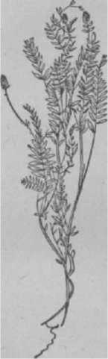3)О, огородный (S. oleraceus L.), однолет­ник выс. 30—100 *см.* Листья мягко-зубчатые, лиро­видно-перисто-раздельные или рассеченные, с круп­ной сердцевидно-треугольной верхушечной долей, значительно превышающей боковые. Стебель часто ветвистый. Цветки светложелтые в раскрытых кор­зинках. Цветет в июне-июле. Растет преимуществен- красноватыми, пурпуровыми, иногда бледножелтыми цветками в кистях. Наибольший интерес для пч-ва представляют: 1) О. лапландская (О. lappo- nica Gaud.), почти бесстебельное р-ние. Цветки синевато-лиловые в густой укороченной кисти. Цветет в июне-июле. Растет на каменистых и щебнистых скло­нах в пределах Кавказа, Сред­ней Азии и Казахстана. Дает нектар. 2) О. волосистая (О. pilosa DC), мохнато-воло­систое р-ние с бледножелтыми цветками в продолговатых гу­стых кистях. Зацветает несколь­ко раньше предыдущего вида. Распространена по склонам и степям Украины, частично в средней полосе, в Поволжье и за Уралом. Дает нектар. 3) О. полева я (О. campestris DC), с желтыми цветками в головча­тых кистях, на длинных отто­пыренных волосистых ножках. Цветет с мая по июль. Про­израстает преимущественно в Башкирии. Хороший медо­нос.

но по огородам.

4) О. болотный (S. paluster L.) растет по болотистым местам. Цветет в июле-августе. Дости­гает в выс. 125—175 *см.*

**ОСТЕКЛЕННЫЙ УЛЕЙ,** *(^.Наблюдательный улей.*

**ОСТРОЛОДКА** (Oxytropis), р-ния сем. бобовых, с непарноперистыми листьями, с сине-фиолетовыми,

**Остролодка.**

**ОСУШКА СОТОВ,** постановка сотовых рамок в ульи для очистки их пчелами от меда, оставшегося после откачки на медогонке. Даже при самой тща­тельной откачке меда он все же остается в ячейках сотов и на планках рамок. В одной магазинной рамке остается до 100 г меда, а сильно загустевшего или верескового меда — до 200 *г* и больше. Соты, в к-рых имеется мед, сохраняются в зимовке плохо, т. к. в них развиваются плесень, паразиты и вре­дители, а также образуются *зародышевые кристаллы.*

Для О. с. на ульи с наиболее сильными семьями к вечеру, по окончании массового лёта пчел, ставят сразу 3—4 магазина с сотами, предварительно сделав щель поперек рамок, отогнув холстик или вынув потолочную дощечку. Более активно пчелы переносят мед, если между магазинами с рамками и гнездом поставить пустой магазин. В один магазин следует помещать не более десяти сотов, иначе пчелы будут портить соты. Утром следующего дня сотовые рамки, как правило, бывают пчелами полностью осушены и магазины снимают. Если О. с. произведена плохо, то магазины оставляют на улье еще на сутки. Для осушки гнездовых рамок их помещают во вторые корпуса или в два магазина. Если пчелы содержатся в ульях-лежаках, то соты помещают за разделитель­ную доску, под которой д. б. проход для пчел.

По окончании медосбора пчелы продолжают вы­летать из ульев в поисках нектара, поэтому во избе­жание *воровства пчелиного* все работы надо выпол­нять с особыми предосторожностями: магазинные надставки следует хорошо подогнать, а при наличии щелей заделать их, чтобы в улей не могли проник­нуть пчелы-воровки. Вентиляционные отверстия д. б. зарешечены металлической сеткой, летки сокра­щены. После осушки соты убирают на хранение до бу­дущего сезона, предварительно выбраковав плохо отстроенные, старые, поломанные и т. д. Одновремен­но с этим необходимо очистить планки рамок от восковых наростов, что является дополнительным источником получения воска.

**ОСЫ,** осообразные (Vespiformia), обширная груп­па жалящих перепончатокрылых, вооруженных ши­пами или зубчиками на голенях и пятках задних ног. К ним относится ряд семейств: сколии, немотки, дорожные осы (помпилы), роющие (сфексовые), на­стоящие (складчатокрылые) и др. Громадное боль­шинство их ведет одиночную жизнь, причем все работы по устройству ячеек и кормлению личинок выполняются одной лишь оплодотворенной самкой. Только немногие из них ведут общинную жизнь (см. *Шершни).*

Своих личинок О. кормят насекомыми и их личинками, парализованными жалом, а иногда уби­тыми или даже разжеванными (см. *Филант).* Взрос­лые О. питаются в основном сладкими соками, нек­таром и медом. Так, обыкновенная оса (Vespa vulga­ris L.) и близкие ей виды проникают в ульи, особенно в прохладные дни и по утрам, преимущественно в конце лета и осенью, и похищают мед, а иногда и пчел для кормления личинок.

Меры борьбы: разоряют их гнезда; расстав­ляют или развешивают на пасеке открытые бутылки с сытой, в к-рые они набиваются и гибнут.

См. *цветную таблицу 15.*

**ОСЫПЬ ПЧЕЛ,** явление массового вымирания пчел в гнезде, преимущественно в конце зимы или весной под влиянием разнообразных причин, но чаще от голодания. Название О. п. произошло оттого, что погибающие пчелы не держатся на сотах и осыпаются на дно улья. См. *Подмор.*

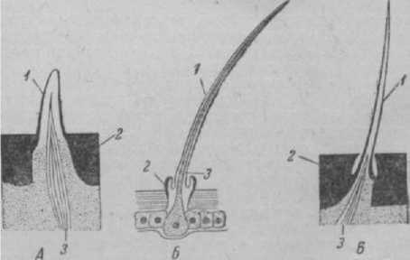

*А* — осязательный конус; *Б* и *В* — осязательные волоски;

*1* — волосок; 2 — хитиновый скелет; *3* — нерв.

**ОСЯЗАТЕЛЬНЫЕ ВОЛОСКИ** отличаются от обычных волосков, покрывающих различные части

тела пчелы, тем, что у основания О. в. имеются осо­бые воспринимающие или чувствующие клетки, к-рые связаны с *нервной системой.*

См. Органы чувств.

**ОТБЕЛКА ВОСКА** производится гл. обр. в парфюмерной и лакокрасочной промышленности. Воск при отбелке изменяет не только свой цвет, но и др. свойства: становится более твердым и хрупким, темп-pa плавления и удельный вес повышаются. Существует несколько способов отбелки воска.

Самый старый и простой способ О. в. — иасолн- це. Для этого восковые стружки раскладывают тон­ким слоем на полотно, в солнечном месте, вдали от пыльных дорог и периодически сбрызгивают их во­дой. Воск отбеливается только с поверхности, по­этому стружки несколько раз перетапливают и вновь превращают в стружку следующим способом. Во­круг своей оси горизонтально вращается деревян­ный барабаА большого диаметра, частично погру­женный в воду. На мокрую его поверхность вверху из корытца тонкими струйками льют воск, к-рый распределяется по поверхности барабана тонким слоем и легко снимается в виде стружки. О. в. сол­нечными лучами длится до 60 дней, в зависимости от времени года и от интенсивности солнечного освеще­ния; потери воска при этом достигают от 2 до 10%.

Солнечная О. в. очень трудоемка и имеет неудоб­ства. О. в. более производительна и экономична хромовой смесью, перманганатом в присутствии соляной кислоты и др.

О. в., или, точнее, его очистку и нек-рое осветле­ние, производят также действием серной кислоты. Для этого в бак с расплавленным воском, на дне к-рого имеется мягкая горячая вода, прибавляют крепкую серную кислоту из расчета 1 столовая ложка на вед­ро воска; воск тщательно перемешивают, затем бак укутывают и оставляют воск на ночь отстаиваться.

**ОТБОР МЕДА** из ульев производят по мере его *созревания* и появления в верхней части сотов запечатанных ячеек. Хорошо сохраняется и является вполне полноценным тот мед, к-рый созрел и имеет нормальную водность (18—20%). Жидкий мед с повы­шенной водностью при хранении закисает и стано­вится непригодным для употребления в пищу. Поэтому нужно отбирать только те соты, к-рые пол­ностью заняты медом и имеют запечатанные верхние ряды ячеек.

Отбирают мед из ульев для создания *кормовых запасов* на зиму и для откачки его из рамок. Прежде чем откачивать мед, надо отобрать для зимнего корм­ления необходимое количество гнездовых рамок, хорошо заполненных медом и полностью запечатан­ных пчелами. Заготовка кормовых рамок произво­дится в начале взятка за счет цветочного меда, являю- щегося лучшим кормом для пчел.

На пасеках, имеющих хороший весенний взяток, **заготовку** кормов и О. м. для откачки проводят даже до наступления главного взятка. Основное же количество меда пчелы собирают во врамя *главного медосбора.* В это время через каждые 3—4 дня необходимо осматривать гнезда для своевременного отбора медовых рамок, а также постоянно следить за тем, чтобы пчелы имели свободные соты для меда. Запаздывать с О. м. и дожидаться полного запечаты­вания рамок нельзя, т. к. из-за отсутствия места для складывания меда прекращается принос не­ктара пчелами, отчего можно недополучить значи­тельное количество меда.

О. м. производится в конце дня, когда прекра­щается лёт пчел. Нельзя отбирать мед утром или днем, т. к. пчелы, обеспокоенные осмотром и О. м., прекращают на продолжительное время полеты, что приводит к значительному недобору меда. Если на ульях имеется по 2—3 магазина, О. м. произво­дится целыми магазинными надставками, вместо к-рых ставят магазины с пустыми сотами и рамками с искусственной вощиной. Новый магазин ставят между гнездом и первым магазином. При недостатке магазинных сотов нужно отбирать отдельные рамки, заполненные созревшим медом, а вместо них под­ставлять запасные.

Во время медосбора **пчелы-** усиленно выделяют воск, поэтому взамен отобранных рамок с медом нужно давать частично и рамки с искусственной вощиной или с полосками вощины. Рекомендуется каждый раз 20—30% рамок подставлять с вощиной. О. м. из двухкорпусных ульев и ульев-лежаков про­изводится также с одновременной заменой медовых рамок на рамки с сотами и вощиной. При получении меда различных сортов соты с медом каждого сорта отбирают и откачивают отдельно. Чтобы установить продуктивность каждой семьи, что очень важно при проведении племенной работы, необходимо вести запись отбираемого меда. Его учитывают путем взве­шивания сотовых рамок до и после откачки меда. Можно вести учет по количеству отобранных медовых рамок. В одной гнездовой рамке, хорошо заполнен­ной с обеих сторон медом, имеется 3,5—4 кг, в мага­зинной примерно 2 *кг* меда.

Отбираемые медовые рамки освобождают от ичел щеткой или пучком травы, ставят в переносный ящик и переносят в помещение для откачки.

**ОТВОДКИ,** новые семьи пчел, формируемые путем отделения части пчел и сотов с расплодом и кормами от основной семьи пчел. О. используют для орга­низации новых семей при выполнении плана приро­ста пасеки, для дополнительного выращивания пчел к взятку и для временного хранения плодных маток. Если О. берут от одной сильной семьи, то его на­зывают индивидуальным, а при формировании путем отбора пчел и расплода от нескольких семей — сборным. В зависимости от количества пчел и рас­плода различают сильные и слабые О. Чем сильнее и раньше сформирован О., тем скорее превра­щается он в сильную полноценную семью пчел.

При формировании в О. подсаживают либо за­пасную плодную матку, либо неплодную матку или дают зрелый маточник. Для формирования О. берут рамки с зрелым печатным расплодом, из к-рого уже начали выходить молодые пчелы. Отбирать такие рамки можно только от сильных семей, занимающих не менее 10—11 рамок и имеющих не менее 7 пол­ных рамок с расплодом.

Формируют О. днем, в хорошую погоду, когда много летных пчел находится в поле, а в улье **остаются** гл. обр. молодые нелетные пчелы. Вы­брав подходящие соты с зрелым расплодом, их вни­мательно осматривают, чтобы убедиться в отсут­ствии на них матки. Отобранные рамки с сидящими на них пчелами помещают в переносный ящик, а затем переставляют в улей. Для лучшего использо­вания ульев, а также для взаимного обогревания О. ульи разделяют глухими перегородками на два рав­ных отделения, сделав в каждом из них леток. В каждом улье-лежаке имеется достаточно места для того, чтобы поместить отводок рядом с основной семьей, отделив его глухой перегородкой. В двухкор­пусных ульях отводки помещают в верхнем корпусе, отделенном сплошным непроницаемым потолком от нижнего. В этом случае О. будет частично обогреваться за счет основной семьи. О. чаще формируют на 4—6 рамок, из них 2—4 рамки с зрелым расплодом. О. с плодной маткой обычно делают более сильным, чтобы с первого же дня матка имела возможность откладывать много яиц и в семье началось усиленное выращивание расплода. Матку дают в клеточке или сажают на сот под боль­шой колпачок и выпускают на другой день. О. с не­плодной маткой обычно делают слабее и подсилива- ют их постановкой рамок со зрелым расплодом после того, как молодая матка начнет яйцекладку. Через 5 дней такому О. дают рамку открытого разно­возрастного расплода для вскармливания, что за­гружает пчел работой и ускоряет спаривание матки. Одновременно рамка с открытым расплодом служит *контрольной рамкой,* т. к. на ней в случае гибели матки пчелы заложат маточники. На 7—10-й день после выхода из маточника (при благоприятной по­годе) матка вылетает из улья для спаривания и вско­ре начинает кладку яиц. О., в к-ром матка погиб­ла во время спаривания, присоединяют к сосед­нему отводку. В рамках, из к-рых формируют О., должно быть не менее 4 *кг* меда и обязательно перга. В ячейки одной из крайних рамок наливают теплую воду (около стакана). Если в сотах имеет­ся напрыск свежего меда, воду можно не давать.

Все летные пчелы, перенесенные в О., обычно слетают в свою семью, отчего О. может сильно осла­беть. Чтобы предупредить это, в О. стряхивают до­полнительно молодых пчел с 1—2 рамок с распло­дом.

**ОТДЫХ ПЧЕЛ.** Организм пчелы связан с внеш­ней средой через нервную систему. Любое внешнее раздражение воспринимается *органами чувств,* далее передается по чувствующему нерву в клетки нервной системы, а затем по двигательному нерву передает­ся тому или другому органу, к-рый отвечает на раздражение (см. *Рефлексы).*

Клетки нервной системы не могут работать с большой нагрузкой продолжительное время. Как показали опыты и исследования акад. И. П. Павлова, проведенные на позвоночных животных, клетки го­ловного мозга под влиянием постоянных раздраже­ний непременно рано или поздно, а при частых по­вторениях их очень быстро приходят в тормозное состояние. Наступающее торможение предохраняет нервные клетки от возможного их разрушения. За период торможения, оставаясь свободной от работы, клетка восстанавливает свой нормальный состав. Торможение, охватившее все клетки головного мозга, есть сон.

Внешнее проявление отдыха или сна пчел выра­жается в их неподвижности: они спокойно сидят на соте и не реагируют (или реагируют очень слабо), если к ним слегка дотронуться. Часто отдыхающих пчел можно видеть залезшими в ячейки. Как долго длится отдых или сон пчелы и часто ли он бывает, пока неизвестно.

**ОТКРЫТЫЙ РАСПЛОД,** яйца и личинки в открытых, незапечатанных восковыми крышечками ячейках сота (см. *Расплод).*

**ОТОПЛЕНИЕ ЗИМОВНИКОВ** применяется гл. обр. в холодных р-нах с высоким стоянием грунто­вых вод, где невозможно устраивать подземные и полуподземные зимовники. Прежде О. з. считалось недопустимым, однако опыт передовиков опровер­гает это. Зимовник с отоплением, в его простейшем виде, строят как надземную постройку с тамбуром*, отапливаемым печью. Тамбур делают равным шири­не зимовника и перегородкой делят его на два по­мещения. В меньшем помещении устраивают топку печи, сама же печь своими боковыми и задней по­верхностями входит в другую часть тамбура (ее можно назвать калориферной). Это помещение, в к-рое не может попасть дым и угар, соединяется с зимовником двумя каналами вверху и внизу. Из зимовника более холодный воздух поступает через нижний канал в калориферную, а теплый воздух пойдет в зимовник через верхнее отверстие. Для периодической замены воздуха в наружной стене калориферной устраивают вентиляционное отверстие.

Были попытки устраивать надземный зимовник двухстенным, причем междустенное пространство сообщалось с отапливаемым тамбуром, где поддержи­вается необходимая темп-pa и через стенки нагре­вается воздух внутреннего помещения зимовника. Такое устройство явно нецелесообразно, т. к. тре­буется построить, по существу, не один, а два зи­мовника. Наружные стены такого зимовника д. б. капитальными, иначе топка печи будет нецелесо­образной, так как тепло будет уходить через на­ружные стены, а не согревать воздух в самом зимов­нике.

Наиболее удачным типом зимовника с отопле­нием следует признать зимовник, применяемый известным пчеловодом В. Ф. Шалагиным и др. си­бирскими пчеловодами. По существу такой зимовник представляет полуподземную постройку с производ­ственно-жилым помещением наверху. Зимовник имеет вытяжную трубу, проходящую через второй этаж. Если закрыть шибер и открыть отверстие, то зимовник будет вентилироваться воздухом теплого верхнего помещения. Пространство между полом верхнего этажа и потолком зимовника не запол­няют ни землей, ни другим к.-л. утепляющим ма­териалом. Все это, вместе взятое, способствует хоро­шему просушиванию зимовника, поэтому в нем поддерживается нормальная влажность воздуха, несмотря на высокий уровень грунтовых вод. Для загрузки зимовника имеется тамбур, к-рый на зим­нее время забивают утепляющим материалом; пчело­вод же зимой спускается в зимовник через люк. В тече­ние всего лета зимовник усиленно просушивается, для чего в нем создается вентиляция «сквозняком». Такой зимовник можно устроить при постройке типового подземного или полуподземного зимовника, если над ним сделать второй этаж —4 помещение для сторожа и пасечную мастерскую.4 Возможные шум и стук в верхнем помещении не мешают зимовке пчел при одном условии, если стеллажи в зимов­нике не связаны ни со стенками, ни с потолком зимовника.

**ОТРАВЛЕНИЯ ПЧЕЛ** возникают вследствие: 1) применения ядов для борьбы с вредителями, бо­лезнями р-ний и с малярийными комарами и 2) упо­требления £ пищу нектара и пыльцы с *ядовитых рас­тений.*

1. Пчелы обладают высокой чувствительностью к препаратам мышьяка, гексахлорциклогексана, ДДТ, фтора и нек-рым другим ядам. При обработке р-ний быстродействующими контактными ядами отравленные пчелы теряют способность к полету и погибают в поле. В этом случае гибель пчел бывает кратковременной и может оказаться незамеченной, но семьи, теряя летных пчел, сильно слабеют и не дают дохода.

При обработке р-ний кишечными ядами пчелы собирают пыльцу, складывают ее в ячейки и сами не отравляются. В этом случае отравляются преимуще­ственно молодые пчелы и расплод, к-рые питаются пергой; гибель пчел м. б. продолжительной.

О. п. различными инсектицидами вызывает оди­наковую картину заболевания: через несколько ми­нут после отравления пчелы приходят в возбужде­ние, к-рое может продолжаться от 10 до 30 мин., затем возбуждение проходит и наступает частичный или полный паралич. Пчелы сохраняют признаки жизни от нескольких часов до суток и более. При отравлении молодых пчел в улье и наступлении периода возбуждения они выходят из улья, ползают по прилетной доске, при этом наблюдаются судороги задних ног; они сильно вытягивают их и, не сгибая, поднимают вверх или в стороны. С прилетной доски пчелы падают и расползаются по пасеке иногда в таком количестве, что покрывают землю.

Для установления диагноза на отравление пчел ядами необходимо произвести химическое иссле­дование погибших пчел и перги из сотов.

Меры борьбы : своевременный вывоз пасеки на новое место, на расстояние 5—7 *км* от обрабаты­ваемой территории, и возвращение на старое место не ранее чем через 10—15 дней после обработки.

1. О. п. нектаром и пыльцой ядовитых р-ний на­блюдается не ежегодно и не с одних и тех же р-ний. Возможно, что появление ядовитого меда и пыль­цы вызывается неблагоприятными метеорологиче­скими условиями. При продолжительной жаркой погоде медоносные р-ния прекращают выделе­ние нектара, но* в то же время многие р-ния на ли­стьях и нежных побегах выделяют падь, к-рая иногда оказывается ядовитой для пчел. Известно много р-ний, соки к-рых ядовиты для насекомых и для че­ловека: *чемерица, борец, багульник, молочай, вол­чеягодник, скабиозы* и др.

Меры борьбы: отбор всего недоброкачествен­ного корма. Кормление пчел сахарным сиропом в разведении 1 : 1 при одновременном поении пчел. Перед обработкой окрестностей пасеки вывозят пчел на расстояние свыше 5 *км.*

См. *Токсикозы пчел, Химический токсикоз, Па­девый токсикоз, Нектарный токсикоз, Пыльцевой токсикоз, Солевой токсикоз* и *цветную таблицу 12.*

**ОТРУТНЕВШАЯ МАТКА,** старая или больная матка, у к-рой истощился запас семени (спермы) трутня, либо в яйцевых трубочках постепенно пре­кращается образование, рост и созревание яиц. О. м. возможны на тех пасеках, где не следят за возрастом и качеством маток. При регулярной *смене маток* и внимательном уходе за семьей появление О. м. крайне редкое явление. Расплод О. м. бывает разбросан­ный, несплошной и среди него много *горбатого рас­плода.*

**ОТСТАИВАНИЕ ВОСКА,** способ очистки его от механических примесей и удаления эмульгирован-, ной воды.

При прессовании воскового сырья для О. в. применяют деревянную бочку, в к-рую из воскопрес- са поступает горячая вода вместе с расплавленным воском. Избыток воды из отстойника спускают через кран, устраиваемый около дна отстойника. Чтобы О. в. прошло достаточно полно, необходимо воск возможно дольше держать в расплавленном состоя­нии. Для этого надо иметь большое количество горя­чей воды под воском и хорошо утеплять отстойник: закрыть его деревянной крышкой, укрыть ватником, войлоком и т. п. Когда воск начинает застывать, надо провести ножом по стенкам отстойника, чем предупреждают прилипание воска.

Эмульгированную воду удаляют из воска в двух» стенных баках, между стенками к-рых пар или вода, нагреваемая острым паром.

Внизу отстойников собирается вода и грязь, к-рые периодически удаляют.

Воск отстаивают следующими способами.

1. Расплавленный воск отстаивается без до­полнительного нагрева и находится в полном покое; движение составных частей и при­месей в нем происходит в силу различия их удельных весов. При таком О. в. вверху собираются более легкие составные части, а внизу более тяжелые. Нарушение нормальной структуры воска нежела­тельно, поэтому после спуска из бака отстоявшейся грязи и воды воск необходимо перемешать.
2. Воск отстаивается в баках, стенки к-рых по­лучают дополнительный нагрев :В этом случае воск находится в состоянии непрерывной циркуляции; нагретые части его поднимаются вверх, холодные опускаются вниз. Такое перемешивание воска не мешает О. в., т. е. освобождению его от воды и механических посторонних примесей.
3. Воск отстаивается «на ходу», во время дли­тельного движения его в ступенчатом вос- коотс тойн ике, обычно применяемом в механизиро­ванном вощинном произ­водстве. Здесь воск прохо­дит длительный путь, то опускаясь, то поднимаясь.

Во время своего движения он освобождается от при­месей.

Длительность О. в. зави­сит гл. обр. от двух причин:

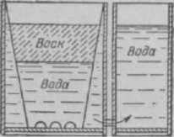а) степени загрязненности воскоотстойнин (слева), со. воска и б) темп-ры, от к-рой единенный трубой с водо- ЗавиСИТ ВЯЗКОСТЬ ВОСКа, **сборным баном.** Внутри от- **ЛППАТТРГТСТЮШЯЯ СКОППС/ГК стоиника** — вынимающийся

определяющая СКОРОСТЬ дюралюминиевый усеченный

осаждения механических **конус для** формования **воска,**

примесей.

**ОТСТАИВАНИЕ МЕДА,** очистка от механи­ческих примесей, одна из операций *обработки меда.* При О. м. примеси тяжелее меда оседают на дно, а более легкие скапливаются на поверхности *медо- отстойника.* При О. м. не только удаляются посто­ронние примеси, но и сам мед расслаивается: внизу собирается более тяжелый мед, с меньшим содержа­нием воды, а вверху жидкий, более легкий (разни­ца содержания воды в верхних и нижних слоях ме­да достигает 2%). О. м. нередко сочетается с его дозреванием, для чего отстойники покрывают сеткой или марлей, к-рые предохраняют мед от пчел и мух. При выс. слоя меда в 1 *м* сроки отстаивания в зависимости от темп-ры меда следующие:

температура меда

(в градусах) 10 15 20 25 30 35

сроки отстаивания

(в сутках) 15 6,5 3,0 0,75 0,75 0,6

Так. обр., продолжительность О. м. тем меньше, чем выше температура окружающего воздуха, т. к. с повышением температуры *вязкость меда* уменьшается.

**ОТСТОЙНИКИ МЕДОВЫЕ,** см. *Медоотстой- ники.*

242

ОТСТРОЙКА МАТОЧНИКОВ —ОТЫСКИВАНИЕ МАТКИ

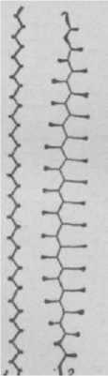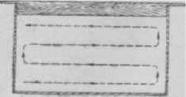

**ОТСТРОЙКА МАТОЧНИКОВ** наблюдается в семье, подготовляющейся к роению, при потере мат­ки или при искусственном выводе ее. Отстройка рое­вых маточников начинается с *мисочки,* к-рую пчелы обычно закладывают на ребре сота, чаще внизу со­та, реже в др. местах. До откладки яйца отверстие мисочки широкое; перед откладкой пчелы суживают его до диаметра пчелиной ячейки. С ростом личинки пчелы оттягивают стенки мисочки, превращая ее в маточник. Эту работу выполняет много пчел, что видно из следующих данных (по П. Комарову): у однодневной личинки за сутки стенки маточника оттягивало 1432 пчелы, у двухдневной личинки — 1 584, утрехдневной—1729, у четырехдневной—599, у пятидневной —108.

К концу личиночной стадии маточник запечаты­вается пчелами пористой восковой крышечкой. Для О. м. пчелы берут воск с того сота, на к-ром нахо­дится маточник, поэтому цвет маточника бывает разным — на свежеотстроенном белым, на старом со­те светло- или темнокоричневым.

**ОТСТРОЙКА СОТОВ** производится пчелами- строительницами в тех местах улья, где имеется свободное пространство; происходит при соответ­ствующих внешних условиях (наличие взятка, тепла и др.). При отстройке сотов пчелы висят гроздью, цепляясь одна за другую. Это способствует под­держанию более высокой темп-ры, так как связано с более усиленным обменом веществ. В гроздьях находят­ся пчелы всех возрастов, причем ко­личество пчел, имеющих слабо разви­тые или совсем неразвитые восковые железы, достигает 20—50% и более. Присутствие этих пчел помогает не­большому клубу пчел-строительниц поддерживать в нем более высокую температуру.

При постройке сотов пчела снимает *восковую пластинку* посредством щети­нок первых члеников задних лапок и передает ее верхним челюстям. При пережевывании воск выдавливается в виде тонкой ленты, теряет прозрачность и превращается в белую губчатую мас­су, хорошо приклеивающуюся к любо­му предмету. После такой подготовки воск складывается пчелой близ того ме­ста, где идет постройка ячейки. Когда накопится достаточное количество пе-

**Разрезы** искус- режеванного воска, пчела приступает ственной вощи- к строительству. Прежде всего она ны: — до от- укладывает воск на искусственной во­

**лами-** *—* — отгя- Щине валиком, намечающим стенки нутыё в разной ячейки. Толщина валика обычно бы- степени; утси- вает раз в 10—20 больше обычной JJ'/x — излишки толщины стенки ячейки. Затем верх- **материала.** ними челюстями пчела сгрызает часть

воска со стенки и перемещает его на вершину валика. Эта работа ведется до тех пор, пока валик не превратится в стенку ячейки нормальной толщины. При О. с. на листе искусственной вощины нормальной толщины пчелы добавляют 60—70 *г* своего воска. Если пчелы строят сот в пустой рам­ке, то они сначала возводят основание донышек ячеек, затем челюстями выгрызают воск, пока не обозначится форма донышка ячейки, а после этого накладывают валик для стенки ячеек.

См. также *Восковыделение. ,*

**ОТЪЕМ МАТОЧНИКОВ,** удаление из *семьи- воспитательницы* маточников, отстроенных на патро­нах, для предупреждения выхода матки из маточ­ника и уничтожения ею маток в др. маточниках. При роевом, свищевом и других способах искусст­венного *вывода маток* производят *вырезку маточни­ков.*

О. м. проводят за два дня до выхода маток (позд­ний) или вскоре после запечатывания маточника (ранний). Поздний О. м. требует точного знания возраста личинок, даваемых на маточное воспита­ние. При просчете в сроках первая вышедшая матка уничтожит остальных, сидящих в маточниках, а в роевую пору от семьи-воспитательницы отойдет рой.

Более высокий процент выхода маток бывает при позднем О. м. Ранний О. м. совпадает с пряде­нием личинкой кокона и гистолизом. Толчки, резкая перемена температуры и т. д. вредно сказываются на жизнедеятельности личинки, т. к. она наиболее чувствительна к нарушению состояния покоя и ко­лебанию темп-ры. Поздний О. м. приходится на пе­риод уже созревшей куколки, легче переносящей толчки и колебания темп-ры, но ранний О. м. сокра­щает срок пребывания маточников в семье-воспита­тельнице и, следовательно, увеличивает возмож­ность ее использования.

О. м. проводят в летный день около улья; при плохой погоде (ниже 15° в тени) рамку с запечатан­ными маточниками, после осторожного удаления с нее пчел (пучком травы), ставят в переносный ящик и относят в комнату. Патроны с маточниками сни­мают осторожно, стремясь брать их пальцами так, чтобы не помять маточников. Снятые маточники кладут на бок на чистую тряпочку или вставляют тут же в маточную клеточку, в к-рую заранее по­мещают 5—7 пчел, и заполняют *канди.* Маточники размещают в семьи для дальнейшего дозревания маток.

**ОТЫСКИВАНИЕ МАТКИ** бывает необходимо для установления наличия ее в гнезде, временного заключения ее в клеточку, при замене маток, для удаления матки из улья и т. п.

Отыскать матку в семье кавказских пчел легче, т. к. при разборке гнезда они спокойно сидят на со­тах, а матка и при этих условиях продолжает откла­дывать яйца. Но пчелы средней полосы СССР бы­стро передвигаются по сотам или скапливаются куч­ками и найти среди них матку значительно труд­нее. Если дым не попал на сот, то матка обычно бежит поверх пчел. От дыма и длительного пребы­вания рамки на свету матка прячется среди пчел, что затрудняет ее отыскивание. Плодных маток лег­че отыскать, чем неплодных. Последние очень по­движны и легко прячутся среди пчел.

Матка держится в гнезде на соте, где есть свобод­ные ячейки для откладки яиц. Если в гнезде накануне была поставлена свеже- отстроенная сушь про­тив летка, то осмотр начинают с этой рам­ки. При аккуратной разборке гнезда и сла­бом подкуривании пчел (только поверх рамок) матка обычно остается

на том соте где откла- Схема осмотра сотовой рамки дывала я**й**ца**. П**оэтому при отыскивании матки.

рамки с расплодом и пустыми полированными ячей­ками осматривают особо тщательно. Только дым

и свет заставляют матку быстро переходить с рам­ки на рамку или даже выходить на прилетную доску.

При О. м. придерживаются следующих правил: 1) маток отыскивают в часы лёта, когда большая часть старых пчел работает в поле; 2) не злоупотребляют подкуриванием пчел; 3) из гнезда вынимают край­ние рамки с кормом и ставят в рабочий ящик, чтобы иметь в гнезде место для перестановки рамок; 4) гнездо и переставляемые рамки прикрывают сверху холстиком, оставляя непокрытым пространство меж­ду гнездом и переставленными рамками; 5) раздели­тельную доску и каждую рамку осматривают тща­тельно, но быстро, соблюдая известную последова­тельность в осмотре площади сота, как это, напр., показано на рисунке; 6) при вынимании очередной рамки осматривают сперва площадь сота, обращен­ного к гнезду; одновременно помощник осматривает только что открытый сот рамки в гнезде; если пчелы начали переходить из гнезда в др. часть улья (к оставленным и просмотренным рамкам), то нужно установить наблюдение за переходящими пчелами, т. к. часто вместе с ними переходит и матка; 7) если осмотр не дал результата, то рамки осматривают вновь, переставляя их на прежнее место.

Обнаруженную матку, если требуется ее выло­вить, прикрывают *колпачком;* когда она перейдет на его стенки, колпачок быстро снимают с сота, а матку пересаживают в клеточку.

**ОХРАНА ЛЕТКА,** последняя ульевая работа пчел, после чего они переходят на сбор нектара, пыльцы и воды (см. *Сторожевые пчелы, Работа пчел).*

**ОЦЕНКА МАТОК** проводится по яйценоскости. Хорошие молодые матки кладут яйца во все ячвйки сота без пропусков так, что расплод на соте имеет сплошной вид (см. *Сплошной расплод).* Плохие матки пропускают ячейки при откладывании яиц, и рас­плод *на соте имеет решетчатый вид (см. *Разбросанный засев или расплод).*

При О. м. обращают внимание и на количество расплода в семье, отдавая предпочтение наиболее яйценоским, энергичным маткам. Летом хорошие матки развивают кладку яиц на 14—16 сотах, откла­дывая в день до 2 000 и более яиц.

Малояйценоских, плохих маток выбраковывают, заменяя молодыми, выведенными в наиболее продук­тивных семьях.

**ОЦЕНКА МЕСТНОСТИ,** см. *Бонитировка мест­ности.*

**ОЧИСТИТЕЛЬНЫЙ ОБЛЕТ,** см. *Облеты пчел.*

**ОЧИСТКА МЕДА, ВОСКА,** освобождение их от механических примесей, производится на пасеках, торговых базах и воскозаводах. На пасеках мед обычно очищают фильтрацией через *ситечки,* а рас­топленный воск — отжимом через мешковину или солому. Для очистки широко применяется *отстаи-*

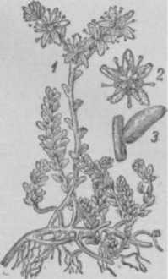значение следующие виды:

*вание меда и воска,* при этом более легкие примеси собираются на поверхности, а тяжелые — на дне отстойников. На торговых базах при перетаривании меда в мелкую розничную тару организована спе­циальная обработка меда.

**ОЧИТОК** (Sedum), многолетние и однолетние травянистые р-ния сем. толстянковых. В пч-ве имеют

1. Очиток едкий, или молодило остр о e(S. acre), многолетнее р-ние, с короткими мясистыми листьями. Бесцве­тковые стебли лежачие, цве­тущие — восходящие. Цвет­ки желтые, сидячие, собра­ны в раскидистое соцветие. В цветке 10 тычинок и 5 пе­стиков. Опыление перекрест­ное. Цветет в июне-июле, выделяя много нектара даже в засуху, хорошо посещается пчелами. Медопродуктив-

ность ок. 35 кг с 1 *га.* Мед’ золотисто-желтого цвета. О. едкий распространен по все­му СССР и произрастает це­лыми куртинами обычно по сухим песчаным и известко­вым местам, на прибрежных песках, по скатам рвов, овра­гов и гор, по преимуществу

1. О. пурпуровый,скрипун ,заячья капуста (S. purpureum), многолетнее р-ние с крупными мясистыми клубнями на корневищах, продолговатыми мясистыми листьями, верхние из которых сидячие, а нижние с коротким черешком и правильными розовыми или пурпуровыми цветками; имеет в выс. от 30 до 60 *см,* цветет в июне-июле. Произрастает между кустарниками повсеместно. Нектаровыделение менее обильное.

на открытых солнечных ме- тОЧИгОК— *—*овет^плодас" стах.

1. О. к а в к а з с к и й (S. caucasicum), выс. 70 *см,* имеет на корневищах утолщения. Листья силь­но мясистые, супротивные, ложковидновогнутые, обратнояйцевидные, стеблеобъемлющие, зеленые или красноватые. Цветки пятилепестные, бокальча- тые, зеленовато-белые или желтоватые в щитковидно­метельчатых соцветиях. Цветет с середины июля да конца сентября. Нектаровыделение очень обильное даже в засуху. Растет на сухих каменистых и извест­ковых склонах в горных р-нах Кавказа. Разводится и за пределами Кавказа в ю.-в. районах на непригод­ных каменистых и щебенистых местах близ пасек. Размножается черенками, делением корневищ л семенами.

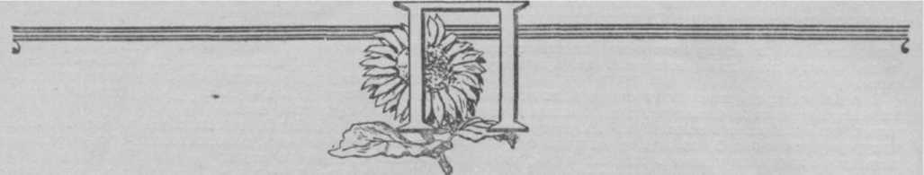

**ПАВИЛЬОН,** помещение, в к-ром пчелы находят­ся постоянно (круглый год). Ульи в П. размещают в несколько ярусов (не менее двух) вдоль стен, в к-рых проделаны летковые щели. Чтобы пчелам было легче отыскать свой улей, стены П. окраши­вают в разные цвета. При осмотре ульев верхних ярусов пользуются подставками (лестницами). Содер­жание пчел в П. представляет нек-рый интерес и преимущества, т. к. осматривать семьи пчел можно в любую погоду и в безвзяточное время, не опасаясь *воровства пчелиного,* чем и достигается экономия по охране ульев и в рабочей силе (на выставку и уборку имел на зимовку).

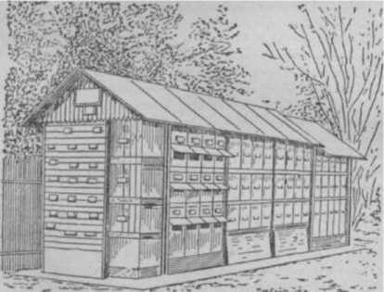

Стационарный павильон.

Содержание пчел в П. имеет существенные недо­статки. Главные из них — неподвижность ульев и не­обходимость иметь в многоярусных П. ульи, откры­вающиеся сзади, что сильно осложняет работу, а тесное расположение летков создает залеты маток и пчел в соседние ульи. Внутрь П. обычно проникает недостаточно света, а дым при окуривании пчел не может быстро удаляться, что сильно мешает работе. Изобретательская мысль советских пчелово­дов направлена по пути конструирования кочевых П., к-рые можно прицеплять к грузовым машинам или тракторам.

Приусадебные пчеловоды по-своему используют идею П. Они держат обычные ульи круглый год в закрытом помещении (сенях, сарае, амбаре, на ве­ранде), проделав в стене отверстия для вылета пчел

**ПАВИЛЬОН «ПЧЕЛОВОДСТВО»** на *Всесоюзной сельскохозяйственной выставке* (ВСХВ) организо­ван с целью широкой пропаганды и быстрейшего внедрения на колхозных и совхозных пасеках пере­дового опыта, достигнутого в этой отрасли.

Право участия на ВСХВ в павильоне «Пчеловодст­во», а также и в др. павильонах предоставлено кол­хозам, совхозам и пасекам, к-рые получили на каж­дую перезимовавшую семью пчел: в Приморском, Красноярском и Алтайском кр., Восточно-Казах­станской и Семипалатинской обл. не менее 80 *кг* меда и 1,2 кг воска при наличии не менее 150 семей пчел; в Хабаровском, Краснодарском и Ставро­**польском** кр., Чувашской, Удмуртской, Татарской и Башкирской АССР, Ростовской, Томской, Иркут­ской и Кемеровской обл. не менее 65 *кг* меда и 1 кг воска при наличии не менее 80 семей пчел; в осталь­ных республиках, краях и областях не менее 50 кг ме­да и 0,8 *кг* воска при наличии не менее 50 семей пчел.

Отдельные передовики-пчеловоды колхозных и совхозных пасек имеют право участия на ВСХВ при получении меда и воска от закрепленных за ними пчелиных семей на 10% больше показателей, установленных для колхозов, совхозов и пасек. Условия отбора участников ВСХВ предусматривают, что пчелиные семьи должны быть обеспечены кормо­выми запасами по установленным нормам и пчелы должны быть использованы на опыление с.-х. культур. Право участия на ВСХВ также предо­ставлено отдельным специалистам пч-ва, заводам по выработке инвентаря и искусственной вощины, учеб­ным заведениям, опытным учреждениям и др.

Павильон «Пчеловодство» представляет собой красивое белое здание с открытыми боковыми терра­сами, вход в него оформлен в виде пчелиных сотов.

Рядом с павильоном расположена пасека и разбит коллекционный участок медоносных растений. Здесь же построены пасечный домик и зимовник. Пасека состоит из 25 семей пчел, содержащихся в ульях разных систем, и из 10 наблюдательных улейков с различными породами пчел, наиболее распростра­ненными в СССР.

В павильоне выставлены образцы меда и воска, доставленные с передовых пасек из разных р-нов СССР, изделия из меда, искусственная вощина и пр. На открытых террасах демонстрируются машины для выработки вощины, механизированные медо­

гонки, ульи и др. Внутри павильона установлены три улья, целиком сделанные из стекла для удобства наблюдений за работой и жизнью пчелиной семьи.

За 1954 павильон «Пчеловодство» посетило 750 тыс. человек.

В 1954 в павильоне демонстрировали свои дости­жения многие колхозные и совхозные пасеки и пере­довики пчеловодства, как, напр., пасека колхоза «Белка» Тасеевского р-на Красноярского края. За последние 13 лет на пасеке получали не менее 100 *кг* меда в среднем с каждого улья. В отдельные годы здесь было получено по 150 *кг* меда с улья, а в 1943 и 1953 — по 190 *кг* меда. Много меда было выдано членам колхоза: некоторые семьи колхозни­ков получили в 1953 по 500—800 *кг* меда. Кроме того, пасека дает ежегодно денежный доход до 200 тыс. руб. Зав. пасекой Д. И. Иванов получил в 1953 за свою работу на трудодни 598 *кг* меда и 1 570 *кг* меда в порядке дополнительной оплаты труда. Д. И. Ива­нов и его помощник И. А. Григорьев создали сильные семьи, сделали хорошие двухстенные ульи, гнезда пчел тщательно утепляют, пчелам на зиму оставляют обильные кормовые запасы —26—28 *кг* меда. Д. И. Иванов придает большое значение племенной работе; маток он выводит только от высокопродук­тивных семей. Широко использует маток-помощниц. В 1953 от лучшей семьи с маткой-помощницей было получено 431 *кг* меда.

Пасека колхоза «Трудовик» Восточно-Казахстан­ской обл. Казахской ССР насчитывает 624 пчелиных семьи. В 1953 было получено в среднем от каждой семьи пчел по 109 *кг* меда. Зав. этой пасекой Д. С. Ха- данов от закрепленных за ним 106 пчелиных семей получил по 119,7 *кг* меда в среднем. Пчеловод Д. Г. Ильин собрал в среднем по 118 *кг* меда от

130 семей, закрепленных за ним. Такие же показа­тели имеют пчеловоды С. С. Нарушин и М. К. Бубли­ков. Пасека в 1953 дала колхозу 327 тыс. рублей до­хода. За отличную работу бригаде пчеловодов из 6 человек выдано в порядке дополнительной оплаты труда 7 362 *кг* меда.

Пасека колхоза им. Молотова Тюхтетского р-на Красноярского кр. имеет 620 семей пчел. На отделении № 1 работают пчеловоды М. И. Кол еда и А. И. Демко. Их работа за ряд лет характери­зуется следующими показателями.

|  |  |  |  |  |  |
| --- | --- | --- | --- | --- | --- |
|  | 1949 | 1950 | 1951 | 1952 | 1953 |
| Количество пчелиных | 137 | 154 | 211 | 240 | 207 |
| Получено в среднем от одной семьи пчел (в *кг):* | 46 | **145** | 92 | 92 | **114,5**  1,5 |
| воска | 1,0 | 1,7 | 1,2 | 1,3 |

Пасека колхоза им. Ленина Краснодарского кр. насчитывает 730 семей пчел (бригадир А. Д. Боюр). В этом колхозе умело и очень эффективно используют пчел для опыления плодовых деревьев, подсолнеч­ника и семенников люцерны на больших площадях. Производственный опыт показал, что с участка под­солнечника в 90 *га,* где пчелоопыление не проводи­лось, было получено по 14 *ц* семян *с 1 га, с* участка 923 *га,* где применяли пчелоопыление, было получено по 21 *ц* с 1 *га,* а с участка 200 *га,* где проводилась дрес­сировка пчел, урожай семян подсолнечника составил 24 *ц* с 1 *га.* В 1953 от пасеки было получено 755 *ц* товарного меда. Доход колхоза от повышения урожая в результате пчелоопыления составил 1 млн. 316 тыс. руб. Кроме того, колхоз выручил 251,4 тыс. руб. от продажи меда и воска.

Совхоз им. акад. *Каблукова* И. А. Самарканд­ской области Узбекской ССР имеет 2 000 пчелиных семей. Наилучших результатов по сбору меда и воска достигли пчеловоды тт. Юлдашев, Бочкарев и Халияров. За каждым из этих пчеловодов закреплено по 78—79 семей, от к-рых они получили по 72—80 *кг* меда в среднем с каждого улья за последние два года.

Пасека колхоза им. Ворошилова Усть-Коксин- ского р-на Алтайского кр. насчитывает 400 ульев. За последние 8 лет здесь получали в среднем от каж­дой семьи пчел не менее 79 *кг,* а в отдельные годы более 100 *кг* меда. Лучший пчеловод В. А. Немцова в 1953 получила по 90 *кг* меда с улья.

Пасека колхоза «Авангард» Татарской АССР состоит из шести отделений и насчитывает 650 семей. Бригадир этой пасеки А. П. Зинин одновременно за­ведует отделением № 5 и из года в год имеет наивыс­шие показатели по сбору меда и воска. В 1953 на отделении № 5 было получено по 95,5 *кг* меда и 1,3 *кг* воска с каждой семьи пчел. Еще в 1946 на па­секе выявлены четыре особо продуктивные семьи и начали проводить планомерную племенную работу на всей ферме. А. П. Зинин считает весьма важным заво­зить на свою пасеку высокопродуктивных маток с лучших пасек своей республики, а также создавать семьи-помеси от местных и кавказских пчел. Такие семьи обладают большей продуктивностью, зимостой­костью и устойчивостью к болезням. За получение высоких сборов меда и воска тов. Зинину выдано в виде дополнительной оплаты труда 500 *кг* меда.

В павильоне «Пчеловодство» имеются и другие стенды, посвященные лучшим пасекам нашей страны— Кабардинскому питомнику пчелиных маток, Рос­товской обл. школе пч-ва, Харьковскому з-ду пче­ловодного инвентаря, а также работам ученых — проф. А. Ф. Губина и проф. В. И. Полтева.

ПАДЕВЫЙ МЕД вырабатывается пчелами из *пади,* появляющейся на листьях и стеблях деревьев. П. м. может быть растительного происхождения (сладкие выделения р-ний) и животного происхожде­ния (сладкие выделения тлей, червецов и др.). Он непригоден для *зимовки пчел,* т. к. вызывает *понос,* большой *подмор* пчел и даже гибель целых семей пчел. Химический состав исвойства П. м. недостаточно пол­но изучены. Известно, что П. м. отличается от цве­точного меда повышенным содержанием декстринов, *тростникового сахара,* минеральных веществ, галак­тозы, азотистых веществ (белковых и небелковых) и иногда мелизитозы, маннита и дульцита. Ошибоч­но считают, что пчелы не печатают П. м. и что он не кристаллизуется. Известны факты гибели боль­шого количества семей пчел, оставленных в зимовку на запечатанном меде, к-рый потом оказался паде­вым. Есть сорта П. м., которые действительно не кристаллизуются в течение 5—10 лет, однако больше половины сортов П. м. кристаллизуется быстро, а нек-рые даже быстрее цветочных.

По цвету П. м. бывает темным (с лиственных де­ревьев) и светлым (с пихты и’др.). Он содержит воды меньше (на 0,8—1,5%), чем цветочный, и резко отли­чается от цветочного большей вязкостью. П. м. осо­бенно вреден большим содержанием минеральных веществ. Считают, что мед, имеющий зольность ниже 0,14%, вполне пригоден для зимовки, а мед с зольностью выше 0,28% — безусловно **падевый,** непригоден для зимовки пчел. Промежуточную зольность могут иметь и цветочные и П. м. Основная часть минеральных веществ цветочного и П. м. на­ходится в растворимой форме и фильтрацией не удает­ся освободиться от них. Однако опыты освобождения П . м. от минеральных солей при помощи ионообмен- ников (т. е. веществ, поглощающих минеральные соли, не изменяя др. составных частей меда) пока­зывают, что П. м. без этих солей становится пригод­ным кормом для зимующих пчел. Белков содер­жится в П. м. значительно больше, чем в цве­точном меде. Сок р-ний (падь), проходя через организм тлей, червецов и др., подвергается из­менению. Забирая из сока растений гл. обр. бел­ки, тли испражняют продукты их разложения— небелковые азотистые соединения, к-рые не м. б. пригодны для пчел как корм. Известно, что падь служит хорошей средой для развития микроорга­низмов. В Московской обл. обнаружен в пади грибок ботритис, к-рый выделяет ядовитое вещество, уби­вающее ткань листа и нек-рых микробов. Проверка этого вещества на пчелах показала, что и для них оно также вредно, хотя и в слабой степени. Несомненно, что в пади м. б. обнаружены др. микроорганизмы, спо­собные выделять более сильные ядовитые вещества.

Во избежание гибели пчел П. м. нельзя остав­лять зимующим семьям. Своевременно, до сборки - гнезд на зиму, проверяют качество меда и заменяют падевый мед доброкачественным цветочным медом или сахарным сиропом. В р-нах, где сбор П. м. бывает ежегодно, осенью скармливают семьям по 3—5 *кг* сахара, что дает пчелам возможность первую половину зимы не брать П. м. Повышение влажности воздуха и понижение его темп-ры в зимовнике, по­ливка пола водой, развешивание мокрой мешковины, индивидуальное поение — все это несколько облег­чает зимовку пчел. Применяют также подкармли­вание пчел сахаром-рафинадом, раскладывая его поверх гнездовых рамок и еженедельно смачивая водой. Большое значение имеет поздняя осенняя уборка пчел в зимовник и ранняя весенняя выстав­ка их из зимовника. Чем меньше период между последним осенним облетом пчел и первым весенним, тем зимовка пройдет благополучнее. *Комнатный облет пчел* применяют только при условии одновре­менной смены корма, иначе польза от него будет незначительной.

См. *Медвяная роса.*

**ПАДЕВЫЙ ТОКСИКОЗ,** незаразная болезнь пчел, развивающаяся при питании *падью* или *паде­вым медом;* вызывает омертвение эпителия средней кишки, расстройство пищеварения и гибель пчел. При П. т. происходит ослабление семей, недобор меда, нередко гибель семей в зимовке.

Вредное действие падевых медов находится в пря­мой зависимости от количества и качества ядовитых или непереваримых веществ: минеральных солей, галактозы, аминосоединений и пр. Под влиянием пади или падевого меда в средней кишке снижаются защитные свойства студенисто-слизистой перитро- фической мембраны; у заболевших П. т. пчел раз­множаются микробы в самом веществе перитрофи- ческой мембраны. В эпителиальных клетках про­исходит распад ядер и протоплазмы, на отдельных участках наблюдается отторжение клеток включи­тельно до полного слущивания эпителия. Эти изме­нения обусловливают расстройство пищеварения и др. функций организма, что ведет к гибели пчел.

Течение болезни обычно длительное. В зимний период проявляется в виде беспокойства и *поноса пчел,* сопровождаясь их гибелью. Больные пчелы освобождают кишечник от каловых масс, загрязняя ими гнездо и соседних пчел. Гибель пчел, в зависи­мости от степени вредности или ядовитости падевого меда, наступает или в первой половине зимовки, или, чаще, во второй. Неудовлетворительные условия содержания пчел в зимовке усиливают проявление болезни и гибель пчел. П. т. способствует развитию *нозематоза.*

Летом болезнь проявляется чаще всего в засуш­ливые периоды, при сборе пчелами пади и при нали­чии вредного для пчел падевого меда в гнездах. Те­чение болезни и гибель пчел зависят от длительности безвзяточного периода, длительности выделения и обилия пади на р-ниях и степени ее ядовитости. Гибель начинается с пчел-сборщиц в полетах, вне пасеки, поэтому потери их не всегда заметны. Пчело­вод обычно замечает ослабление семьи и лёта пчел- сборщиц. Возможна гибель нелетных пчел, расплода и маток. В зимних условиях основным признаком П. т. служит появление поноса и гибель пчел при наличии в гнездах падевого меда.

Диагностика П. т. как в зимний, так и в летний период основывается на обнаружении в гнездах падевого меда, изменениях кишечника и исключении др. болезней или вредных для пчел влияний окру­жающей среды (см. *Пасечная диагностика).*

П. т. вызывает характерные изменения средней кишки, легко различимые на пасеке: поперечная складчатость средней кишки сглаживается, а иногда совсем утрачивается, окраска ее становится темно­коричневой, грязнобурой и даже черной; средняя кишка становится дряблой, легко распадается.

Мерыборьбы:для обеспечения благополуч­ной зимовки пчел подозрительный мед исследуют на содержание пади; при ее обнаружении падевый мед удаляют из гнезд и заменяют его хорошим цветочным медом или сахарным сиропом (2 части сахара + 1 часть воды) в количествах, необходимых для семьи. Хорошими мерами предупреждения являются посевы на припасечных участках медоносных р-ний с таким расчетом, чтобы они зацветали в период отсутствия для данной местности взятка, а также вывоз пчел на период выделения пади из лесной зоны в степную.

См. *Токсикозы пчел, Нектарный токсикоз, Пыль­цевой токсикоз, Солевой токсикоз, Отравления пчел,* а также *цветную таблицу 12.*

**ПАДЬ,** сладкие выделения, появляющиеся на листьях и стеблях различных растений. П. может быть растительного происхождения *(медвяная роса)* и

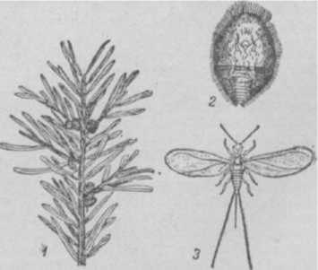

Червецы из подсемейства леканиумов, поселя­ющиеся на ели: *1* — леканиумы на ветке ели; 2 — самка червеца; *3 —*самец.

животного происхождения — называется собственно падью, выделяется *тлями,* червецами и др. насеко­мыми. П. охотно собирается пчелами. Выделение П. иногда бывает таким обильным, что она стекает **на** землю. Сбор *падевого меда* может достигать боль­ших размеров (70—80 *кг* на семью пчел).

П. выделяется гл. обр. в июле и августе, но не­одинаково по годам; в одни годы бывает очень силь­ное выделение, в другие же меньше или даже совсем не бывает. По химическому составу П. отличается от *нектара* увеличенным содержанием декстринов, бел­ка, минеральных веществ и содержит, кроме того, мелезитозу, маннит, дульцит и др. еще мало изучен­ные вещества. Падевый мед вреден для пчел не только во время зимовки, но в некоторых случаях и летом. На одних и тех же растениях П. может выделяться разного состава.

**ПАКЕТ** см. Пересылочный ящик.

**ПАКЛЕНОК,** неклен, полевой клен, чернокленина (Acer campestre L.), медонос­ный кустарник или деревце, выс. 4—8 *м,* сем. кле­новых, с небольшими 3—5-лопастными листьями и желтовато-зелеными цветками, собранными в вол­нисто-оттопыренное соцветие —щиток. Плод —кры­**латка** с крыльями иногда красноватой окраски. **Цветет** в мае после распускания листьев и выделяет много нектара (до 1000 кг с 1 га чистого насаждения). Пригоден для устройства живых изгородей.

**ПАЛАТКА ДЛЯ ОСМОТРА ПЧЕЛ** применяется редко, гл. обр. в безвзяточное время, при возникно-

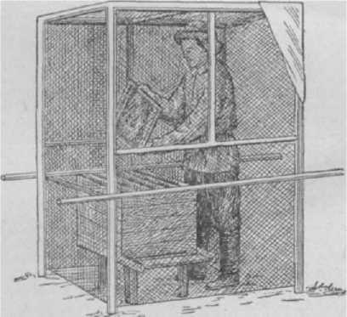

Рис. 1. Разборная тюлевая палатка для осмотра пчел.

вении на пасеке *воровства пчелиного* и особенно при разборке гнезд семей, пораженных заразными бо­лезнями, т. к. пчелы-воровки заражаются сами и могут разнести болезнь по всей пасеке.

Палатка должна быть легкой и удобной при ра­боте, хранении и перевозке (легко разбираться и складываться).

Типовых конструкций палатки нет. Рекомен­дуется их делать разборными, на деревянном каркасе, размером: выс. 2 *м,* дл. 2 *м,* шир. 1,2 *м.* •Лучшим материалом для обтягивания стенок и верха палатки является покрытая лаком (нержавеющая) проволочная сетка с размерами отверстий в 3 *мм.*

Палатки, сделанные из тюля или марли, **менее** прочны и хуже проветриваются.

Двери в палатку можно не делать; лучше вход прикрыть куском тяжелой, не отдуваемой ветром, материи в виде занавеса.

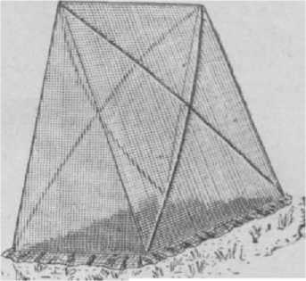

Рис. 2. Конусовидная палатка.

Такая палатка м. б. использована и для борьбы с пчелиным воровством, если нападению подвергся один улей. Обкрадываемую семью во время лёта пчел накрывают палаткой. Пчелы-воровки, находя­щиеся снаружи, разлетаются ввиду невозможности проникнуть в улей, а очутившиеся внутри (вылетаю­щие из улья) собираются в верхней части палатки. Через 15—20 мин. палатку можно снять и поставить около улья, чтобы дать возможность войти в улей своим пчелам, а через час выпустить из нее пчел- воровок и обкрадываемых пчел.

**ПАНКОВ** Николай Гурьевич (1866—1943), педа­гог и деятель в области пчеловодства. Много лет работал народным учителем. Еще в 90-х годах П. впервые обратил внимание на необходимость препе вания пч-ва в сельских школах. После Великой Октябрьской социалистической революции плодо­творно работал в центральных кооперативных орга­низациях специалистом по пч-ву, сначала в Сель- скосоюзе, а затем в Пчел овод союзе. Последние годы жизни снова посвятил педагогической **работе,**

заведуя курсами пчеловодов в Москве (при пасеке Тимирязевской с.-х. академии, *Измайловской пасеке* и в др. организациях).

Из литературных трудов П. известны «Пчело­водство средней полосы России» (3 издания), «Препо­давание пчеловодства в школе» (1902), «Календарь пчеловода на 1923 г.», «Изготовление искусственной вощины», «Как построить лучший рамочный улей» (2 издания), «Устройство омшаников», «Организа­ция пасечного хозяйства», «Состояние пчеловодства в Союзе» (1930). П. был избран действительным чле­ном Русского общества пч-ва и в течение четырех лет состоял членом правления Отделения пчеловод­ства Русского общества акклиматизации животных и растений. П. плодотворно работал на пчеловод­ном поприще более полувека.

**ПАРАГНИЛЕЦ,** неправильное название *евро­пейского гнильца,* при к-ром из мертвых личинок выделяется в числе др. микроорганизмов Вас. ра- raalvei, представляющая разновидность Вас. alvei. По мнению нек-рых исследователей, Вас. paraalveiдолжна вызывать не гнилец, а парагнилец, т. е. за­болевание, близкое европейскому гнильцу, но не­одинаковое с ним.

Исследование этого вопроса показало, что П. как отдельное заболевание не существует, а из мерт­вых личинок, погибших от европейского гнильца, могут выделяться различные микроорганизмы, уча­ствующие в гнилостном разложении их тканей, в том числе и Вас. paraalvei.

**ПАРАДИЕВ** Георгий Васильевич (1865—1911), известный пчеловодный деятель, знаток медоносной флоры. Родился в станице Переправной (на Кубани) в семье сельского священника и рано ознакомился с пч-вом на пасеке отца. П. провел обширные на­блюдения над медоносами.

Результатом этой работы явился знаменитый труд П. «Пчеловодный атлас медоносных растений, их время цветения, местонахождение, польза, раз­множение и краткое ботаническое описание» (вып. 1 издан в 1896, вып. 2 — в 1903). «Пчеловодный ат­лас» П. остается драгоценным, никем до сих пор не превзойденным вкладом в пчеловодную литературу.

Кроме атласа, П. издал стенную мно­гокрасочную табли­цу «Враги пчел» и в течение многих лет был активным кор­респондентом боль­шинства пчеловод­ных журналов. Из­вестны также работы П. по изготовлению *армированной вощи­ны.* В течение четы­рех лет П. издавал в Ставрополе журнал «Пчеловодный му-

•I'ii», резко отличав­шийся от др. перио­дических изданий

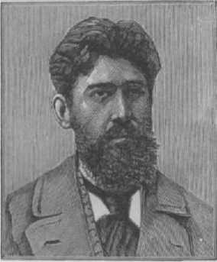своей изящностью и художественным оформлением. П. был награжден ме­далями Русским обществом пчеловодства, Московским обществом сельского хозяйства, Кубанским экономи­ческим обществом, Обществом акклиматизации жи­вотных и растений (денежная премия), а на Первой Болгарской выставке в Софии — почетным дипломом.

**ПАРАЗИТИРУЮЩИЕ ПЧЕЛЫ,** или пчелы-ку­кушки, ряд родов из числа одиночных (редко общественных) пчел, не составляющих одной систе­матически обособленной группы. П. п. не строят ячеек и не снабжают кормом своих личинок, но за­бираются в гнезда других пчел и откладывают свои яйца в их ячейки. Шмели-кукушки (пситиры) и нек-рые безжальные пчелы-тригоны при этом уби­вают пчел-хозяек и завладевают их гнездами. Медо­носным пчелам П. п. не вредят.

**ПАРАЗИТЫ** (греч. parasitos — нахлебник, жи­вущий за счет другого), группа разнообразных жи­вотных, живущих за счет другого животного —хо­зяина, напр. пчелы или пчелиной семьи.

П. могут быть ложными, к-рые чаще живут без связи с пчелами и лишь иногда попадают к ним, напр. *майки, мыши,* и истинными, к-рые могут раз­множаться только на пчелах и в пчелиной семье. Для них наилучшей темп-рой и влажностью являются те, к-рые соответствуют темп-ре и влажности пчели­ной семьи. Пищевыми продуктами им служат: органы и ткани живых или мертвых пчел или личинок, воск, перга и мед. Без пчел многие из них не могут суще­ствовать и обречены на вымирание.

Распространение многих истинных П. пчел по земному шару шло вместе с пчелами. В настоящее время расселение пчел достигло северного полярно­го круга. Вместе с пчелами нередко расселяются и паразиты. Неравномерная встречаемость П. в раз­ных зонах зависит от активности борьбы с ними.

Паразиты могут обосновываться как в организме отдельной пчелы, так и в гнезде пчелиной семьи. Поэтому паразитов делят на: 1) П. пчел и 2) П. пче­линой семьи. 1) П. п ч е л по зоологической класси­фикации относятся к простейшим (амеба, грегарина, нозема, нефридиофага), червям, или гельминтам (червь белый), клещам (трахейный клещ, наружный клещ, пузатый клещ) и насекомым *(муха-сенотаи- ния, муха-горбунья, большего ловка, браула, майки).*

П. пчел живут и размножаются в самых разно - образных органах пчелы или личинки: нозема, неф- ридиофага и грегарина — в кишечнике, амеба — в мальпигиевых сосудах, трахейный клещ — в трахеях, сенотаиния и физоцефала — в полости тела, майка, браула, наружный и пузатый клещи —­на покровахпчелы. Размножаясьв тех или иных орга­нах и тканях, П. пчел вызывают *инвазионные болезни.*

2) П. пчелинойсемь и,или внутриульевые П.,— группа животных, постоянно или длительно живущих в гнезде пчелиной семьи и питающихся сотами, пергой, медом, ульевым деревом, утеп­ляющим материалом, а также трупами пчел и личи­нок. К ним относятся большая и малая *восковые моли,* перговая, мебельная и платяная моли, *уховертка, ветчинный кожеед, вор-притворяшка,* клещи семей­ства тироглифов, глицифагов, тарсонемид и др.

Большинство П., как, напр., восковая моль, наиболее быстро развивается весной, летом и осенью, когда в пчелином гнезде имеется расплод и поддер­живается темп-pa около 35°. Однако в это же время пчелы наиболее активны; они ограничивают разви­тие П., в особенности пчелы сильных семей. Наобо­рот, в слабых, плохо утепленных семьях, содержа­щихся на расширенном гнезде, развитие П. идет быстро, интенсивно, в особенности ранней весной. Клещи развиваются и приносят вред чаще слабым семьям, а иногда и сильным, но при более низкой темп-ре — зимой или весной.

В естественных условиях размножение П. пче­линой семьи ограничивало развитие среди них нек-рых членистоногих и насекомых, к-рые паразити­руют на П. пчелиной семьи и тем истребляют их. К ним относятся *лжескорпион,* а также клещи хейлетус, хелетоморфа и др.

Такие П., как большая и малая восковые моли, перговые моли, жуки и др., переселяясь из семей, зараженных заразными болезнями, в др. здоровые, распространяют *заразные болезни.*

Борьба с П. основывается на создании для пчел наилучших условий содержания и кормления и под­держании в ульях надлежащей чистоты.

Пчелы должны содержаться в хороших ульях и иметь достаточные запасы меда и перги и хорошее утепление. Гнездовые соты д. б. хорошо отстроенные, с правильными пчелиными ячейками. Дно улья надо постоянно очищать от сора. Замеченных в улье при осмотрах семьи П. уничтожают. Особое внимание уделяют хранению запасных сотов и суши. При обна­ружении тех или иных П. проводят соответствующие мероприятия.

См. *цветные таблицы 13 и 14.*

**ПАРАЛИЧ,** признак к.-л. *болезни* или *отрав­ления пчел,* выражается в частичной или полной потере подвижности вследствие повреждения про­водников нервов или гибели нервных клеток. Нерв­ные клетки гибнут при отравлении пчел ядами, дей­ствующими на нервную систему. К таким ядам отно­сится *гексахлорциклогексан, ДДТ,* анабазин-сульфат, никотин-сульфат, пиретрин и др. Параличи бывают при нек-рых инфекционных болезнях, напр. *пара­тифе.*

Поражение насекомого начинается с сильного воз­буждения, к-рое сменяется расстройством движе­ний и параличом. При частичном поражении пчелы утрачивают способность к движению отдельных органов, а при общем поражении становятся непо­движными. Смерть может наступить через несколько часов или через несколько суток после отравления. При слабом отравлении насекомого ядом П. может быть временным, после к-рого пчелы выздоравливают.

См. *Пасечная диагностика.*

**ПАРАТИФ,** зара зный понос пчел, *инфекционная болезнь* взрослых пчел, встречающаяся при неблагоприятных условиях их содержания. Нек-рые семьи пчел слабо или вовсе невосприимчи­вы к заражению.

Возбудитель болезни — Bact. paratyphi alvei — подвижная палочка, спор не образует, заносится на пасеку пчелами с водой из луж, прудов, скотных дворов. Болезнь протекает в конце зимовки или весной, редко в летнее время.

Симптомы: вялость отдельных пчел, паралич крыльев, понос, зловонный запах из ульев.

Профилактика : на зиму оставляют запе­чатанный, доброкачественный мед, вентилируют зи­мовники, не допуская в них повышения влажности и температуры.

Лечение: «оварсеиол в дозе 0,2 *г* на 600 *мл* сахарного сиропа для семьи средней силы. Гибель пчел прекращается через 3—4 дня.

**ПАРАФИН,** один из сортов *минерального воска;* добывается из нефти после отгонки из нее легко- кипящих частей (петролейного эфира, бензина, ке­росина и т. д.) или из продуктов сухой перегонки бурого каменного угля. По своим свойствам отли­чается от *воска пчелиного* тем, что в изломе не имеет характерной мелкозернистой структуры. По внеш­нему виду П. напоминает стекловидную массу и при растирании между пальцами вызывает ощущение жирности. П. нередко применяется для фальсифи­кации пчелиного воска, с к-рым образует неразде­лимые сплавы. В продажу поступает белый и жел­тый парафин.

**ПАРТЕ НО ГЕНЕЗИС** (греч.-parthenos -девствен­ница, genesis— происхождение, возникновение), девственное размножение, т. е. развитие организма из неоплодотворенного яйца. П. — широко распро­страненное явление в природе. Впервые П. описан в XVIII столетии Боннэ у тлей. Сто лет спустя *Дзержон* изложил теорию партеногенетического развития трутней в пчелиной семье.

В племенном деле явление П. трутней имеет существенное значение: при скрещивании матки одной породы с трутнем другой потомки их — матки и рабочие — окажутся гибридными, а трутни будут нести наследственные задатки только матки— матери.

Рабочие пчелы при ненормальных условиях (безматочность) иногда откладывают неоплодотво- ренные яйца, из к-рых также развиваются трутни. В литературе имеются указания, что трутни, раз­вившиеся из яиц, отложенных рабочими пчелами, оказываются в состоянии спариваться с матками.

Установлено, что у некоторых разновидностей пчел из неоплодотворенных яиц также развиваются не только самцы, но и особи женского пола — пчелы и даже матки. Способность к П. женских особей, повидимому, свойственна южным пчелам — афри­канским, возможно, также — нашим кавказским пчелам.

По мнению некоторых ученых, П. возник как приспособление, обеспечивающее более высокую выживаемость того или иного вида животных: про­должение потомства оказалось возможным без сам­цов и процесса оплодотворения.

У медоносной пчелы в связи с особенностями ее биологии преобладающее значение имеет так наз. односторонний П., т. е. развитие из неоплодотво- ренных яиц трутней, но вместе с тем обнаружены факты и партеногенетического развития женских особей.

Девственное, или партеногенетическое, размно­жение представляет собой одну из измененных форм полового размножения, вторично возникшую из размножения, связанного с оплодотворением яйца.

Партеногенезис известен также у ос, шмелей, муравьев и др. Русским ученым проф. Тихомиро­вым в 1886 открыт способ получения искусственного П. при развитии тутового шелкопряда.

**ПАСЕКА,** земельный участок (площадка), на к-ром расположены ульи с пчелами.

В более широком смысле под термином П. подра­зумевают, кроме земельного участка, пчелиные семьи, пасечные постройки, оборудование, инвен­тарь, а также транспорт для работы в пч-ве дан­ного хозяйства.

Во многих колхозах и совхозах создано крупное пч-во, насчитывающее по нескольку сотен и даже ты­сяч семей пчел, размещенных на нескольких пасеках. Такое крупное пч-во называют пчеловодной ф ер мой.

В зависимости от размера пч-ва для обслуживания этой отрасли организуют *бригаду* или *звено* пчеловодов.

П. могут иметь **медовосковое, опы-** ленческое и разведенческое про­изводственное направление. Основное число колхоз­ных и совхозных П. имеют медовосковое направле­ние — для получения товарного меда и воска. В кол­хозах и совхозах, имеющих широкоразвитое садо­водство, семеноводство полевых и овощных культур, теплицы, парники, специально организуются П. для опыления р-ний. На юге СССР организуются разведенческие пасеки для вывода племенных маток и пчелиных семей. Однако строгого разграничения в производственном направлении П. не имеется, т. к. от П. любого направления одновременно полу­чают мед и воск, маток и пчелиные семьи, а пчелы производят опыление растений.

П. могут быть стационарные и коче- в ы е. Стационарные П. находятся в течение всего сезона на одном месте. Такие П. организуются в местностях с богатой медоносной растительностью. Кочевые П. вывозят для медосбора несколько раз в течение сезона, по мере цветения р-ний, и таким образом используют несколько взятков.

Под П. отводят площадку в центре медоносных массивов из расчета 30—40 кв. *м* на улей (включая сюда и пасечные постройки). Желателен небольшойуклон площадки на **10.** или Ю.-З. в **5—10°** для стока атмосферных вод. П. следует располагать в местах, естественно укрытых от господствующих ветров — за лесом или лесной полосой, за холмом и т. п. П. необходимо огородить забором или обсадить *живой изгородью.* Наилучшее место для П.— молодой пло­довый сад или опушка леса.

См. *Организация пасеки, Бонитировка местности, Приусадебная пасека.*

ПАСЕЧНАЯ ДИАГНОСТИКА, распознавание непосредственно на пасеке *болезней пчел* по внешним признакам — по виду больного и погибшего рас­плода или взрослых пчел и состоянию их гнезда. П. д. позволяет выявить без помощи сложного оборудова­ния появление заболевания пчел, установить причи­ну болезни и сразу же принять меры *борьбы с бо­лезнью пчел.*

Наиболее важным признаком *незаразной* или *за­разной болезни* пчел является вымирание расплода или взрослых пчел.

При П. д. вначале изучают условия, предшество­вавшие болезни, а затем осматривают больную семью.

Осмотры занимают в П. д. ведущее место. Разли­чают следующие осмотры.

1. Осмотр окрестностей пасеки. Пчеловоды обычно хорошо знают окрестности пасеки и внимательно следят за изменениями, к-рые могли произойти в последнее время, напр. зацветание но­вых медоносов, появление *пади,* обработка террито­рии ядовитыми веществами и пр.
2. Общий осмотр **пасеки.** При П. д. внимательно осматривают пасечные постройки, об­щее расположение пасеки, выясняют защищенность ее от ветров, затененность ульев от солнца и пр. Обра­щают внимание на хранение запасных сотов и меда и устанавливают возможность развития *воровства пчелиного.* Осмотр запасных и бракованных сотов позволяет выявить, насколько уделяется внимание смене гнезд, опрятности их хранения, борьбе е *восковой молью.* По испражнениям на сотах можно составить представление о степени зимнего *поноса* или гнильца. По развитию плесени на перге и сотах можно заключить о высокой влажности в ульях, зимовнике или на складе. При осмотре зимовника обращают внимание на устройство вентиляции, на­личие нор грызунов. При осмотре поилки устанав­ливают качество воды.
3. Осмотр семей и больных пчел летом. Внешний осмотр семей проводят путем обхода пасеки перед летками ульев. При этом можно обнаружить больных или мертвых рабочих пчел, трутней, редко маток и расплод.

Гибель маток можно встретить весной при *нозе­матозе,* летом и осенью при *меланозе* и *химическом токсикозе.* Выбрасывание расплода наблюдается при отсутствии взятка и воды в семьях, при засту­женном и замершем расплоде и при гнильце.

Массовое ползание взрослых пчел весной, чаще в день весенней выставки из помещений, указывает на то, что они больны *акарапидозом.* Такие пчелы при вылетах из улья падают на землю около боль­ных семей и массами ползают по пасеке.

Болезни взрослых пчел часто связаны с недобро­качественными кормами, поэтому большое значение имеет осмотр кишечника пчел.

Кишечник исследуют у **10—15** больных, ползаю­щих пчел из каждой больной семьи. Предварительно **пчелу** умерщвляют сдавливанием груди. Затем берут за грудь между большим и указательным пальцами левой руки так, чтобы ножки были направлены вверх, а брюшко — в сторону правой руки; пальцами правой руки или пинцетом берут с боков брюшка последний сегмент и вместе с ним извлекают из брюш­ка кишечник. При этом извлекается сначала задняя, затем тонкая и, наконец, средняя кишка. Если перед извлечением кишечника отделить от груди брюшко, то кишечник извлекается вместе с медовым зобом. При химическом токсикозе кишечник сморщен и значительно укорочен; при пыльцевом токсикозе —- средняя и задняя кишки наполнены пергой густой консистенции и охряного цвета; при падевом токси­козе задняя кишка увеличена, а средняя дряблая, легко рвется и имеет черный цвет с синеватым оттен­ком; при нозематозе средняя кишка теряет сегмен­тацию и приобретает молочно-белый цвет.

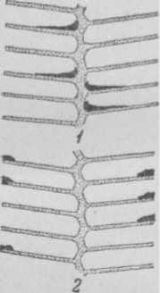Производят также осмотр *гемолимфы* больной пчелы. Для осмотра гемолимфы грудь пчелы разре­зают и сдавливают. На раз­резе выступает капелька жид­кости. Гемолимфа здоровой пчелы прозрачная, а при за­болевании *септицемией* или **napamttg5o.M —**мутная, молоч­ная.

Наконец, осматривают больных пчел на *паразитов.* Хитиновый покров груди и брюшка больной пчелы осма­тривают на *браул,* личинок *маек;* брюшную полость ос­матривают на личинок *мух- сенотаиний* и *болъшеголовок.*

Определив возраст боль­ных и погибших рабочих пчел, маток или трутней, а также изучив признаки бо­лезни и изменения поражен­ных органов, ПРОИЗВОДЯТ ОС- Ячейки сотов: г—с короч-

**-тгтрчттп** и **пиоп Сг.бг.гш ками** сгнивших личинок; мотр гнезда и пчел. СоОран- 2 _ соследами поноса_ ные так. обр. сведения могут

с достаточной достоверностью послужить основанием для установления причины болезни, т. е. для поста­новки диагноза. Краткая характеристика болезней взрослых пчел по внешним признакам представлена в табл. 1, стр. 251.

1. Осмотр гнезд. Для всестороннего из­учения состояния больной семьи производят осмотр гнезда. При разборке улья обращают внимание на степень утепленности семьи, качество утепляющего материала, наличие в гнезде *паразитов,* объем гнезда и соотношение его с количеством пчел. При расши­ренном гнезде и слабом утеплении возможно засту­живание расплода.

При осмотре гнезда обращают внимание на коли­чество и качество меда. При недостатке меда про­исходит сокращение расплода и вымирание пчел от голода. При осмотре качества меда можно обнару­жить его кристаллизацию, закисание, нередко встре­чается *падевый мед.*

Обращают также внимание на количество и ка­чество перги. Недостаток ее ведет к сокращению или выбрасыванию расплода. Перга м. б. покрыта пле­сенью, разрушаться клещами, молью.

При осмотре сотов обращают внимание на часто­ту сменяемости гнезда и правильность их отстройки.

На развитие в семье нозематоза или падевого ток­сикоза указывает наличие на сотах следов поноса.

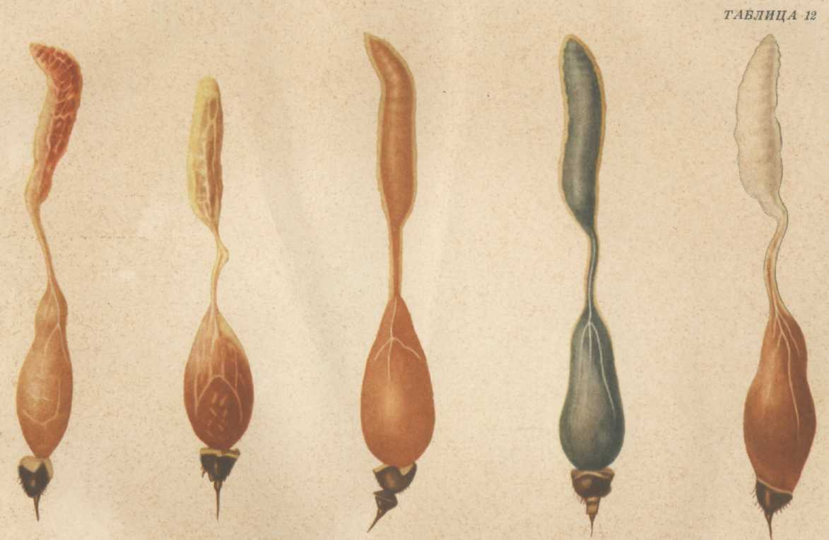

12 3 4 5

**Отравления (токсикозы) пчел.** Кишечник рабочей пчелы (вверху — средняя, в середине — тонкая, внизу — задняя кишка с последним сегментом и жалом): *1* — кишечник здоровой пчелы (средняя кишка с явно выраженной сегмен­тацией, красноватого цвета); *2* — при химическом отравлении (средняя кишка укорочена, омертвелая, почти пустая); *3* — при пыльцевом отравлении (кишечник желто-охряного цвета, переполнен пыльцой); *4 —* при падевом **отравлении** (кишечник грязно­черного цвета); *5* — при нозематозе (кишечник **переполнен,** средняя кишка белого цвета).

Табл. 1. Диазносбоиезн болвзнос взрослых пчел в летнее время по внешним признакам

|  |  |  |  |  |  |  |
| --- | --- | --- | --- | --- | --- | --- |
| Болезни | Причины болезни | Время прояв­ления болезни | Возраст и формы пчел | Симптомы болез­ни | Изменения поражен­ных органов | Состояние пчел  и гнезда при осмотре |
| **Химический**  **ТОКСИКОЗ** | Лёт на расте­ния, обработан- кые химическими ядами | Весна, лето, осень | **Пчелы-сборщи­**цы, позднее моло­дые, иногда и расплод | Возбуждение быстро сменяется судорожными яв­лениями, угнете­нием и смертью | Средняя кишка  укорочена. Вид ее стекловидный | Быстрое ослаб­ление семьи, ино­гда поражение от­крытого расплода |
| Палевый **токсикоз** | Обильный сбор пади | Лето, осень | То же | Угнетенное со­стояние, вялость, увеличенное брюшко | Средняя кишка чер­ная, дряблая, легко рвется | Мед темного цвета без аромата с металлическим привкусом, ослабление семьи |
| Пыльцевой **токсикоз** | Сбор пыльцы с ядовитых расте­ний. Неблагопри­ятная погода для ие кт а р овыде ле- пия | Весна, лето | Молодые пчелы | То же | Средняя и задняя кишки наполнены густой кашицей из пыльцы охряного  цвета | Без особых при­знаков |
| **Нектарный токсикоз** | Сбор нектара с ядовитых расте­ний | То же | Пчелы-сборщи­цы | Возбуждение бы­стро сменяется угнетением | Медовый зоб напол­нен нектаром. Сред­няя кишка без изме­нений | То же |
| Нозематоз | Позема, паде­вый мед, продол­жительная зимов­ка во влажном зи­мовнике | Конец зимы, весна | Преимуществен­но рабочие пчелы среднего и стар­шего возраста | Угнетенное со­стояние, вялость, увеличенное брюшко | Молочно-белый цвет средней кишки | Медленное ослабление семей весной. Часто гиб­нут матки |
| Акарапидоз | Развитие в тра­хеях пчел клеща акараписа | Весна, в пер­вый день ве­сеннего облета и после про­должительной нелетной по­годы | П реимушест вея­но рабочие пчелы в любом возрасте | Массовое паде­ние на землю и ползание возле ульев при первом вылете после дли­тельного пребы­вания в улье | Крылья у многих неправильно распо­ложены, как бы вы­вернуты. Трахеи (под лупой) имеют желтые или коричневые пят­на | Без особых при­знаков |
| **Сеиотаиниоз** и другие миа­**зы** | Откладывание на вылетающих из улья пчел ли­чинок паразити­ческими мухами | Лето | Пчелы-сборщи­цы | Ползание пчел перед ульями, в особенности око­ло сильных семей | Почернение груд­ной мускулатуры, присутствие в груди или брюшке личинок мух | То же |
| Мелеоз | Нападение ли­чинок маек | То же | То же | Сильное воз­  буждение, паде­ние на землю, подпрыгивание, чистка лапками брюшка, круго­  вые движения | На покрове брюш­ка между сегментами продолговатые чер­ные или желтоватые личинки длиной 1,5— 3,5 ж,н | То же |
| Браулез | Паразитирова­ние на пчелах браул (пчелиной вши) | Круглый год | Матки и пчелы- корМИЛИЦЫ | Особо выражен­ных изменений в поведении пора­женных маток и пчел нет | На покрове грудц матки и пчел корич­неватые насекомые размером с булавоч­ную головку, густо покрытые волосками | То же |
| Паратиф и септицемия | Развитие ми­кробов в организ­ме пчел при высо­кой влажности | Весна, лето | Все возрасты | Массовое выми­рание пчел в те­чение 3—5 дней нри явлениях по­носа | Гемолимфа мутная или молочно-белая | Влажность в гнезде, испражне­ния на сотах и стенках улья |

Табл. 2. Диагностика болезней расплода по внешним признакам

|  |  |  |  |  |  |  |  |
| --- | --- | --- | --- | --- | --- | --- | --- |
| Название болезни | Американ­ский гнилец | Европейский гнилец | **Мешотчатый** расплод | Аспергиллез | **Перицистис- микоз** | Застывший расплод | Замерший расплод |
| Сезон тече­ния | Середина и конец лета | Первая полови­на лета и позднее | Первая по­ловина лета | Весной, осенью | Весной, ле­том | После силь­ных холодов | Все лето |
| Общий вид расплода | Пестрый | Пестрый | Пестрый | Пестрый | Пестрый | Сплошное застывание | Пестрый |
| Пол распло­да | Обычно пче­линый | Пчелиный, ре­же трутневый и маточный | Пчелиный, реже трутне­вый | Пчелиный | Чаще трут­невый, реже пчелиный | Трутневый и пчелиный | Пчелиный и трутневый |
| Крышечки | Провалив­шиеся, с шел­ковистой по­верхностью, продырявлен­ные | Чаще отсутст­вуют или потем­невшие, проды­рявленные | Открыты или имеют большие от­  верстия | Открыты или имеют большие от­верстия | Печатный и открытый | Без измене­ний | Без измене­ний |
| Возраст ли­чинок | 8—10 дней  (со времени  откладки яйца) | 6—7, редко  9 дней | 8—9 дней, реже 6—10 дней | 6—12 дней | 8—10 дней | **Личинки**  всех возрас­тов и куколки | Все возрас­ты, часто и куколки |
| Положение **личинок** | Вытянутые **во всю длину** | Необычное, разнообразное | Вытянутые во всю длину | Вытянутые в длину ячеек | Вытянутые в длину ячеек | Без измене­ний | Вытянутые в длину ячеек |
| Цвет личи­нок | Светлокофей- **ный** | Желтый, серый, бурый | Светлобу­рый, до темно­коричневого | Светложел­тый, иногда бурый | Белый | От бурого  до черного | Бурый |
| Консистен­ция трупов | Тянется в  тонкую нить | Тягучесть сла­бая, тонкой ше­роховатой нитью или ее нет | Водянисто­зернистая | Твердая, су­хая | Вначале мяг­кая, потом твердеет | Водянистая, мажущаяся | Водянистая, мажущаяся |
| Кожица ли­чинки | Легко раз­рывающаяся | Довольно креп­кая | Прочная, жесткая | Сухая | Твердая | Легко раз­рывающаяся. | Легко раз­рывающаяся |
| Положение и состояние  корочек | По нижней боковой стен­ке ячейки | Разнообразное | По нижней боковой стен­ке буквой С | Каменистые | Сухие мумии | Бурые или черные со  светлыми сег­ментами | Обычное |
| Прилипание корочек | Очень силь­ное | Слабое, при за­пущенной фор­ме — сильное | Личинки легко извле­каются | Удержи­ваются мице­лием | Удержива­ются мице­  лием | Слабое | Отсутствует |

| Болезни | Причины | Вид мертвых пчел на дне улья и у летка | Изменения органов живых пчел, нахо­дящихся на дне улья | Характер шума при выслуши­вании | Специфиче­ский запах | Состояние пчел и гнезда при осмотре (в исключительных случаях) |
| --- | --- | --- | --- | --- | --- | --- |
| Голодание | Отсутствие меда или его кри­сталлизация | Массовое вымира­ние. Кишечник пус­той, брюшко умень­шено. Иногда среди пчел находят крис­таллы меда | Медовый 80б и средняя кишка пус­ты. Брюшко умень­шено | Вялый, шелестящий | Отсутствует | Отсутствие меда или его удаленность от клуба. Много мертвых пчел в ячей­ках. Иногда закри­сталлизовавшийся мед |
| Падевый  ТОКСИКОЗ | Падевый мед | Массовое выми­рание. Брюшко пере­полнено. На летке часто имеются ис­пражнения пчел | Средняя кишка дряблая, черная, легко рвется; задняя кишка переполнена | **Сильный, несмолкаю­щий** | Гнилостный | Мед кофейного цвета, без аромата, с металлическим при­вкусом. На сотах имеются испражне­ния пчел |
| Нозематоз | Нозема, па­девый мед. Влаж­ный зимовник, длительная зима | То же | Средняя кишка увеличена,белого или грязнобелого цвета; задняя кишка пере­полнена | То же | Гнилостный, иногда от­сутствует | Мед падевый. На сотах часто бывают испражнения пчел |
| Септицемия и паратиф | Незапечатан­ный мед. Высо­кая влажность зимовника | Массовое вымира­ние. Брюшко сильно наполнено. Высох­шие пчелы рассыпа­ются на сегменты | Средняя кишка увеличена. желто­  вато-красного цвета с водянистым содер­жимым. Гемолимфа м>тноватая или мо­лочного цвета | **Сильный,** несмолкаю­**щий** | Виннокис­лый, иногда, кроме того, гнилостный | Много непечат­ного мела, вытекаю­щего из ячеек, вин­нокислого запаха |
| Безматоч- ность | Отсутствие матки | Массовое вымира­ние пчел. Среди них иногда можно найти мертвую матку | Без изменений | Оживленный, несмолкаю­щий | Отсутствует | Беспокойное пол­зание по всему гнез­ду. Отсутствие матки |
| Нападение мышей | Проникнове­ние в улей мы­шей с осени | Трупы многих пчел повреждены. От многих остались  только части: крылья, лапки. Нахо ят ис­пражнения мышей | То же | Обычно ти­хий. Иногда слышен писк мышей | То же | В пустых сотах или утепляющем ма­териале мышиное  **гнездо** |

Т а 0 л. 3. Диагностика болезней пчел в зимнее время по внешним признакам

Для выявления следов поноса осматривают нижние стенки ячеек. Пятна испражнений располагаются на краях ячеек (см. рис. на стр. 250).

1. Осмотр расплода . Для осмотра рас­плода разбирают улей, становятся спиною к солнцу, а сот держат так, чтобы лучи падали вглубь ячеек.

Здоровый расплод обычно занимает подряд все ячейки определенного участка сота. Личинки и ку­колки могут погибать сплошь на определенном уча­стке сота или чередуясь со здоровым. Сплошное по­ражение характерно при *застуженном расплоде,* а пестрое — при гнильце.

Болеть может открытый и запечатанный расплод. Пестрое поражение открытого расплода характерно для *европейского гнильца,* а печатного — для *амери-* ■канского. Но этих признаков недостаточно, т. к. известно, что при этих болезнях поражается частич­но и тот и др. расплод.

Для уточнения диагноза болезней расплода изу­чают пол расплода, возраст и состояние погибшею расплода в открытых и запечатанных ячейках.

В гнездах больше всего находится пчелиного расплода, поэтому он чаще всего поражается болезня­ми. Но при *перицистисмикозе* и *застуокенном распло­де,* как правило, поражение начинается с трутневого вследствие того, что трутневый расплод размещается обычно на краях гнезда и подвергается охлаждению в первую очередь.

Осмотр пораженного расплода с учетом его пола и возраста, положения в ячейке, запаха, консистен­ции и прилипания .позволяет поставить диагноз болезни. Характеристика внешних признаков каж­дой болезни расплода представлена в табл. 2, стр. 252.

1. Осмотр семей зимою. Зимою, как правило, производят только наружный осмотр и осмотр тех погибающих или погибших пчел, кото­рые находятся на прилетной доске или на дне улья.

Мертвых и погибающих пчел, находящихся на дне улья вдали от летка, осторожно достают крючком из проволоки. Собранных мертвых и живых пчел вни­мательно осматривают. У живых пчел исследуют кишечник и гемолимфу, как было ранее указано. При отсутствии кормов кишечник пчел будет пус­тым и уменьшенным. При кристаллизации меда мож­но обнаружить среди мертвых пчел крупинки кри­сталлов меда. При нозематозе брюшко пчел увели­чено и кишечник имеет белый цвет, при падевом токсикозе — черный. При септицемии и паратифе гемолимфа имеет мутный или белый цвет. При про­никновении в улей мышей трупы пчел оказываются разорванными на части и среди них находятся ис­пражнения мышей.

1. Выслушивание семей чаще всего производят зимой, когда непосредственный осмотр гнезд недопустим. Выслушивают зимующие пчели­ные семьи прикладывая ухо к стенке улья. Не­редко применяют для выслушивания специальный еыслт/мшваигелъ. Здоровые семьи не издают никакого шума или же слышится едва уловимый ровный шум. В тех случаях, когда звуков не слышно, про­изводят пальцами руки легкий стук по стенке улья: здоровая семья отзывается быстро, дружным шумом, к-рый вскоре смолкает, а голодная отзывается сла­бым шумом, напоминающим шелест листьев.

Определение запаха . Запах из летка м. б. виннокислый, свидетельствующий о брожении меда, и гнилостный при поносе. При про­никновении в улей мышей ощущается специфический мышиный запах.

Определение вкуса. Обычно приме­няется для выявления качества меда. Так, падевый мед без аромата и имеет неприятный металлический привкус; мед, подвергшийся брожению, имеет вин­нокислый привкус. Иногда определяют вкус со­держимого медового зоба больных пчел. При сборе пади содержимое зоба без аромата, с металлическим неприятным привкусом.

Цветочный доброкачественный мед характери­зуется ароматами тех р-ний, с к-рых он собран. Характеристика внешних признаков болезней пчел, проявляющихся в зимнее время, дана в табл. 3.

П. д. при хорошем навыке позволяет в большин­стве случаев ставить правильный диагноз. Но не­редко встречаются и ошибки. Последние часто бы­вают при недостаточно четко выраженных симпто­мах, при смешанных инфекциях и инвазиях. Поэтому необходимо отбирать патологический материал и пересылать его в ближайшую *ветеринарно-бакте- лаблоатчеекюю лабораторию.* Дополнительное иссле­дование в лаборатории будет надежной проверкой пасочной диагностики.

После установления диагноза болезни немедлен­но приступают к проведению мер борьбы с болезнями пчел.

**ПАСЕЧНАЯ МАСТЕРСКАЯ,** см. *Пасечный домик.*

**ПАСЕЧНЫЕ ПОСТРОЙКИ,** производственные по­мещения, возведенные непосредственно на пасеке: *зимовник, пасечный домик, ульевая мастерская, на­весы* для хранения различного имущества, навес для контрольного улья, сарай и пр.

П. п. возводят с учетом производственного назна­чения. Зимовник лучше строить на возвышении, чтобы облегчить отвод снеговой и дождевой во­ды, на сев. склоне и под защитой деревьев, для предупреждения прогрева рано весной солнечны­ми лучами. Пасечный домик располагают ближе к входу на пасеку с учетом охраны пасеки. Ульевую мастерскую размещают в соответствии с располо­жением подъездных путей.

В противопожарных целях постройки возводятся не ближе 20 *м* друг от друга, а зимовник строят не ближе 50 *м* от отапливаемых помещений.

**ПАСЕЧНЫЙ ДОМИК, пасечная мае** терская, предназначается для выполнения всех работ, не связанных непосредственно с разборкой пчелиных гнезд, а также для хранения запасных сотов и пчеловодного инвентаря.

И. д. должен быть достаточно просторным, свет­лым, сухим, изолированным от залета (через окна, щели) пчел и др. насекомых; иметь отопление и соответствующее оборудование. В безвзяточное время, чтобы не было воровства пчелиного, раскрытые окна пасечного домика зарешечивают сеткой. II. д. строят из бревен, пластин, толстых досок и др. местных материалов. Место для постройки выбирают ближе к входу на пасеку, но так, чтобы из его окон молено видеть все ульи с пчелами. Для хранения запасных ульев или лесоматериалов, применяемых для их ремонта, к П. д. пристраивают сарай или навес. Чер-

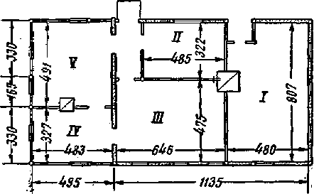

План пасечного домика: *е* — пчеловодная мастерская; *—* — помещение для сторожа; *1П-* помещение для хранения запасной суши и рамок с медом; *IV* — медоотстойное отделение;

V — помещение для откачки меда.

дачное помещение часто используют как сотохрани- лище. П. д. должен иметь оборудование: стол для пче­ловодных работ, несколько табуреток, вешала, шкафы и лари для хранения суши и рамок с медом, полки для размещения пчеловодного инвентаря, столик для распечатывания сотов, медогонки, медоотстонники, воскотопки, воскопрессы.

П. д. (в плане) приведен на рис. Наружные раз­меры его: дл. 16,3 *м,* шир. 8,3 *м,* выс. 2,5 *м.* Преду­смотрены две печи на случай, если зимой здесь будет оборудована ульевая мастерская. Одна из печей, обогревающая смежные помещения *I, II* и i7/, имеет плиту для вытапливания воска. Поме­щение I используют как мастерскую для наващи- вания рамок, для работ, связанных с искусственным выводом маток, и др. Зимой в этом помещении изготовляют ульи, вяжут маты. Когда помещение свободно, в нем делают комнатный облет пчел. Здесь же хранят мелкий пчеловодный инвентарь. Помещение *II* предназначено для сторожа. Поме­щение *III* используют только как сотохранилище, где проводят работу по выбраковке сотов. Оно д. б. приспособлено для окуривания суши серой, иметь плотные, без щелей, перегородки. В помещении *IV* отстаивают мед, выкачанный в помещении *V.*

Здесь же хранят центробежный мед до сдачи его в кладовую х-ва и необходимый запас тары для меда. Для установки медоотстойных баков в поме­щении *IV* устраивают постоянный помост высотой ок. 0,8 *м* (в зависимости от высоты бочек, в к-рые будут сливать отстоенный мед).

Все помещения П. д. и особенно помещения *IV* и *V* должны содержаться в образцовой чистоте.

ПАСЕЧНЫЙ ЖУРНАЛ ведут для текущего учета состояния пчелиных семей в течение всего пчеловодного сезона, начиная с главной *весенней ре­визии* до *сборки гнезд на зимовку,* а также для опре­деления продуктивности семей. П. ж. особо необхо­дим при проведении племенной работы на пасеке.

Для П. ж. рекомендуется следующая форма (см. ниже). Каждая страница П. ж. представляет как бы карточку семьи.

Для П. ж. можно использовать обычную тетрадь, заранее разграфив ее по предлагаемой форме. Од­нако эти записи можно вести и на отдельных карточ­ках, к-рые можно хранить в улье под крышкой.

Чтобы вести П. ж., прежде всего все семьи пчел нумеруют. Когда производится работа с семьей, записывают дату и цель осмотра — весенняя реви­зия, расширение гнезда, отбор меда и т. д.

В графах «Дано» записывается количество дан­ных семье сотовых рамок, пчел, расплода, меда или сахара, рамок с вощиной.

В графах «Взято» отмечают отбор от семьи пчел, расплода, меда и воска.

Особо учитываются сотовые рамки. Т. к. рамки м. б. отобраны как пустые, так и с сидящими на них пчелами с расплодом, медом, пергой, то одновременно отмечают изъятие и рамок и пчел, расплода, меда и др.

В графах «Осталось после осмотра» проставляют фактическое число рамок, силу семьи, количество расплода, меда, перги.

В конце сезона подводят итоги и определяют, сколько от семьи было получено меда, воска, пчел. В журнал также заносят данные осенней ревизии пчелиных семей и сборки гнезд на зимовку.

См. *Учет на пасеке, Нумерация, Фенологические наблюдения.*

**ПАСТЕРНАК** (Pastinaca), двулетнее р-ние, **ныс.** от 40 *см* до 1 *м,* сем. зонтичных. Стебель полый, бороздчатый, почти голый; листья сильно рассе­ченные, блестящие. Цветки желтые с медовым запа­хом, в зонтиках с 8—20 лучами; семена плоские, овальные, бурого цвета. П. луговой (P. **praten-** sis), дикий вид. Цветет в июне-августе. Хороший

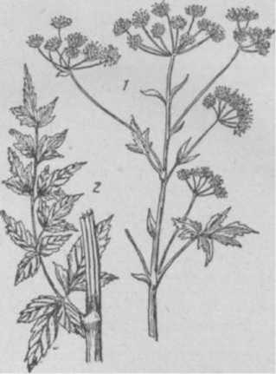

Пастернак: *1* — цветущая верхушка; 2 — часть стебля с листом.

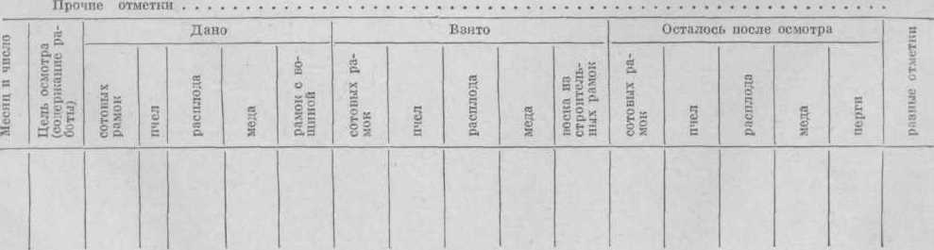**нектаронос.** Мед светлый высокого качества. **Про­**израстает во всей черноземной полосе особенно мно­го его в Поволжье и Башкирии. П. **куль­турный** , или посевной (P. sativa Mill.), корнеплод, образует в первый год съедобные корни, а на второй — семена. Нектароносность выше, чем у предыдущего вида.

**ПАТОГЕННЫЕ МИКРООРГАНИЗМЫ** (греч. pat­hos— страдание и genesis — происхождение), бо­лезнетворные *микроорганизмы,* способные проникать в живое тело, размножаться в нем и вызывать *ин­фекционную болезнь.* К ним относятся: Bact. larvae — возбудитель *американского гнильца,* Bact. pluton — возбудитель *европейского гнильца,* Aspergillus fla- vus — возбудитель *аспергиллеза,* Pericystis apis — возбудитель *перицистиемикоза,* Bact. apiseptiuus — возбудитель *септицемии,* Bact. **paratyphi alvei** — возбудитель *паратифа.*

Нек-рые микроорганизмы, патогенные для пчел, являются также патогенными для др. видов живот­ных. Так, Bact. pluton патогенна и для ос, Asp. flavus патогенен для пчел и нек-рых видов птиц.

Для проникновения в организм пчелы и раз­вития в нем П. м. требуется ряд условий. К ним относятся: попадание П. м. в организм в определен­ном количестве, вирулентное их состояние, а также снижение *иммунитета* организма под влиянием внешних условий.

В больных семьях П. м. находятся в больных и погибших пчелах и личинках, в сотах, в меде или воске, на рамках и стенках улья. Так как при раз­витии инфекционной болезни в больных семьях идет быстрое размножение П. м. и огромное их скопле­ние, то эти семьи являются первоисточником ин­фекции. Из них П. м. передаются через рабочих пчел, маток, трутней, расплод, соты, мед, пергу, улей, рамки, пчеловодный инвентарь, руки пчеловода и т. д. в здоровые семьи на той же или др. пасеке. Проникают П. м. в здоровый организм пчелы или личинки разными путями: чаще с кормом через кишечник (Bact. larvae, Bact. pluton, Bact. para­typhi), иногда через органы дыхания (Bact. apisep- ticus) или кожные покровы (Pericystis apis). Зара­жение маток *меланозом* происходит через влагалище.

В *борьбе с болезнями пчел* большую роль играет уничтожение П. м., что входит в задачи *дезинфекции* и *санитарии.*

**ПАТРОН,** деревянная пластинка для прикрепле­ния мисочки или ячейки с молодыми личинками

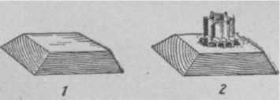

Деревянные патроны: *1* — патрон; 2 — патрон с ячейкой, в которой имеется личинка.

рабочих пчел, раздаваемых на маточное воспитание *семьям-воспитательницам.*

См. *Мисочки.*

**ПАУКИ** (Arancina), отряд из класса паукооб­разных (Arachnoidea). Тело П. состоит из двух нерас- члененных на сегменты отделов — головогруди и брюшка, усиков не имеют; глаз обычно 4 пары; верхние челюсти заканчиваются подвижным когот­ком, на вершине к-poro открывается ядовитая же­леза; нижнечелюстные щупальцы многочленистые, у самца вздуты на конце и играют роль совокупи­тельного аппарата; ног 4 пары. У основания брюшка снизу находится половое отверстие, а по бокам его шелевидные устья передней пары веерообразных трахей. Заднепроходное отверстие лежит на конце брюшка, а перед ним 2—3 пары паутинных борода­вок, из к-рых П. выпускают жидкий секрет, затвер­девающий на воздухе, образуя паутинную нить для изготовления тенет и ловчих воронок, устройства логова и жилищ (в виде нор, свернутых в трубку листьев, подводного колокола и др.), для перелетов и т. п.

Все П. хищны; питаются гл. обр. насекомыми, пойманными с помощью паутин или же схвачен-

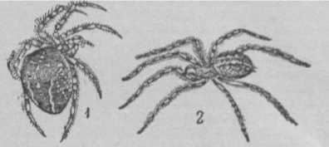

Пауки: *1* — крестовик (самец); *2* — домовый паук (самка).

ными на свободе. В момент укуса жертвы яд изли­вается в рану. Нек-рые из них опасны для человека и животных (каракурт, тарантул, птицеяд).

П. делят на ряд семейств, из к-рых следующие причиняют вред пчеловодству.

П. бокоходы (Tomisidae), поселяющиеся на цвет­ках или под ними, где и охотятся за пчелами, хва­тая их за затылок. Обе передние пары ног у них длиннее задних. Они способны бегать не только вперед, но и вбок и назад; окраска тела покрови­тельственная, под цвет цветка.

Под крышкой или дном улья нередко поселяется домовый П. (Tegenaria domestica C1.) и охотится отсюда за пчелами.

К врагам пчел причисляют и крупных кресто­виков (Epeiridae), растягивающих между деревьями или кустами сети, в к-рые и попадают пчелы.

Меры борьбы. При осмотре ульев удалять с них и по соседству с ними паутину, П. и их яйце­вые коконы.

Главными врагами и истребителями П. являются дорожные осы (Pompilidae) и немногие из сфексовых (трипоксилы, пелопеи, мискофы). Они специально охотятся за П., заготовляя их в своих ячейках как корм для личинок.

**ПАХУЧИЙ ОРГАН,** железа, секрет к-рой при­дает индивидуальный запах пчелиной семье. Открыта проф. *Насоновым.*

**ПЕВЧИЙ ПЕРВАК,** старинное название первого роя, вылетевшего с молодой неплодной маткой. Если при выходе первого роя старая матка по к.-л. причинам не сможет взлететь (напр., вследствие потрепанных крылышек), то она падает в траву, где обычно погибает, а роевые пчелы возвращаются обратно. В этом случае рой вылетает вторично через 8—9 дней с одной из первых выведшихся молодых маток. Первая матка, вышедшая из маточника, издает своеобразные звуки, на к-рые отвечают др. матки, еще находящиеся в маточниках (см. *«Пение-» маток),* что предвещает выход роя с неплодной маткой, откуда и произошло название «певчий».

«ПЕНИЕ» **МАТОК,** кваканье маток, перекличка маток в роевой семье. После выхода первого роя в семье не имеется матки, но есть ма­точники, в к-рых развиваются молодые матки, и прежде чем выйти из маточника созревшая матка начинает издавать звуки, похожие на кваканье. Если матка не получит ответа, это значит, что в семье нет другой матки, и тогда она сгрызает крышечку маточ­ника и выходит из него. Вскоре после первой матки созревает вторая, к-рая, прежде чем выйти из маточ­ника, также начинает квакать. Ранее вышедшая матка отвечает ей «тюканьем» (подает звуки вроде «тю... тю... тю...»).

Перекличку маток, или, как говорят, «пение маток», можно услышать в пчелиной семье на 5— 8-й день после выхода первого роя. П. м. хорошо слышно вечером, когда пчелы успокаиваются от дневных работ, особенно если приложить ухо к задней стенке улья. П. м. обычно указывает, что на следующий день семья будет роиться.

«>вуки, издаваемые маткой, получаются от вы­пускания воздуха через грудные *дыхальца,* при этом матка резко сокращает объем брюшка и воздух производит быстрые колебания перепонки грудных дыхалец. Глухой звук — кваканье происходит, когда матка в маточнике, а звонкий — тюканье, когда она на свободе.

**ПЕНИЦИЛЛИН** (Penicillinum), лечебный препа­рат из *антибиотиков,* желтоватый гигроскопиче­ский порошок, или ноздреватая масса, хорошо рас­творимая в воде. П. получают из плесеней Penicil- lium notatum и Pen. chrysogenum.

Активность П. определяется М. Е., т. е. меж­дународными единицами. В 1 *мг* кристаллического очищенного П. содержится 1 666 М. Е.

П. применяют для лечения *европейского* и *аме­риканского гнильца* в концентрации 900 000 М. Е. на 1 л сахарного сиропа, по 1—1,5 *л* на одно корм­ление, трехкратно, с интервалами в 5—7 дней. Результаты лечения П. выше, чем *норсульфазол- натрием.*

**ПЕРВАК,** старинное название первого *роя.* В отличие от последующих роев, П. выходит со старой плодной маткой, обычно на девятый день после откладывания маткой яиц в роевые мисочки (если не задержит погода). С первым роем вылетает около половины пчел семьи, но в улье остается много печатного расплода и до нескольких десятков запе­чатанных маточников. П. вылетает лишь в теплые безветренные дни, чаще всего между 11 и 13 час, не отлетая далеко от улья, что облегчает сбор пер­вых роев. В семье, заложившей роевые маточники, пчеловоды обычно допускают выход П., после чего уничтожают все маточники, кроме одного наилуч­шего, чтобы вывести матку на смену вылетевшей с П. и прекратить роение.

**ПЕРВИЧНЫЕ КРИСТАЛЛЫ,** см. *Зародышевые кр металлы.*

**ПЕРВЫЙ ВЫЛЕТ** производят молодые пчелы во второй период своей жизни (см. *Работа пчел)* и совершают ориентировочный *облет* для запомина­ния местоположения улья и освобождения ки­шечника от кала, т. к. в нормальных условиях они не испражняются в улье.

Старые пчелы делают первый вылет после зимовки гл. обр. для освобождения кишечника от кала, накопившегося за зимовку (очистительный облет), и для запоминания местоположения улья.

**ПЕРГА,** *пыльца,* собранная пчелами, сложенная в ячейки, утрамбованная и залитая сверху медом. Каждое зернышко пыльцы окружено одной или двумя оболочками. Оболочка состоит из особого ве­щества — клетчатки, непереваримой в кишечнике пчелы. Внутри пыльцевого зерна находится прото­плазма, содержащая белок, жиры, углеводы, мине­ральные соли и витамины, количество к-рых сильно колеблется и зависит от вида растений.

При обработке пыльцы в П. (утрамбовка и залив­ка медом) под влиянием *ферментов* происходят хи­мические изменения: увеличивается содержание са-

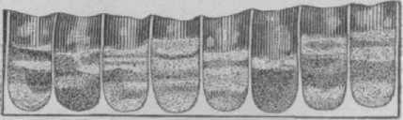

**Ячейки** с пергой, разрезанные вдоль.

хара и молочной кислоты, белок становится более усвояемым и т. д. Это хорошо видно на следующем примере.

Содержание веществ в пыльце и перге березы

|  |  |  |  |  |  |
| --- | --- | --- | --- | --- | --- |
| Название | **Белка** | Жира | **Саха­**Ра | Мине­ральных солей | **Молочной кислоты** |
| Пыльца | 24,0  **21,7** | 2-3  1—6 | 18,5  34,8 | 2,5  2,4 | 0,6  **3,1** |

Общая годовая потребность пчелиной семьи в П., воспитывающей за сезон 200 тыс. пчел, исчисляется в 17—26 *кг.* Такое колебание объясняется различным содержанием белка. Для воспитания одной личинки требуется 145 *мг* П. при 20,2% белка, а средняя потребность одной пчелы в П. за всю ее жизнь ко­леблется от 85 до 125 *мг.* Можно считать, что одна сотовая рамка, занятая на 3/4 (по площади) П., дает корм для воспитания 1 *кг* пчел (10 тыс. пчел). Осо­бенно много требуется П. весной, в период роста семьи. Если в семье в это время П. нет и отсутствует пыльцевой взяток, то рост семьи резко снижается и даже приостанавливается.

Установлено, что в р-нах, считавшихся плохими по медосбору, при обеспечении пчел весной П. резко повышался выход товарной продукции. Вот почему на запасы П. в гнездах пчел необходимо обращать такое же внимание, как и на запасы меда.

**ПЕРГОВЫЕ КЛЕЩИ,** сем. тироглифов (Tyrog- lyphidae) и глицифагов(СИусурЬ^1с1ае); малоподвиж-

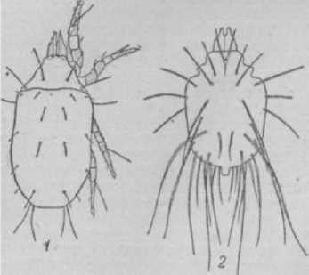

Клещи: *1* — мучной; 2 — домовый.

ны, неспособны самостоятельно перемещаться на зна­чительные расстояния; в новые очаги размножения

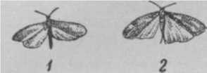заносятся пассивно, случайно, напр. в ульи по­падают на пчелах, *паразитах* и подставляемых сотах. В пчелиных семьях они находят благоприятные условия темп-ры, влажности и питания за счет сора, но гл. обр. *перги,* к-рую разрушают и портят. К ним относятся мучной клещ (Tyroglyphus farinae Eur.), домовый клещ (Glycyphagus domesticus Deg.).

Бабочка перговой моли: *1* — самец;

*2* — самка.

**Меры борьбы** . Содержание на пасеке силь­ных семей; систематическая чистка ульевых доньев; хранение суши в сухих, хорошо проветриваемых помещениях; уничтожение на складах и в ульях различных паразитов.

**ПЕРГОВЫЕ МОЛИ** принадлежат к роду эфе- **стнй** (Ephestia) сем. огневок (Pyralidae). Это группа мелких, трудно раз­личимых по внешно­сти молей, гусеницы к-рых развиваются в муке, сухих фрук­тах и пр., а также на рамках с *пергой,* как хранящихся в запасе, так и в сла­бых пчелиных семь­ях. Гусеницы П. м. грязнобеловатые с хорошо за­метными темными пятнами, передвигаются изгибаясь, поедают запасы перги, но восковых построек не трогают.

**Меры борьбы** . Содержание сильных семей, удаление ульевого сора, окуривание сотов парами серы и сохранение их в сухих, проветриваемых помещениях.

ПЕРГОНОСЫ, см. ***Пыльценосы.***

**ПЕРЕВОЗКИ ПЧЕЛ** могут быть трех видов: 1) дальняя транспортировка пчел из одних р-нов и областей в другие р-ны слабо развитого пч-ва; 2) кочевка пасек на значительное расстояние, иногда за пределы данного р-на и даже области, для повы­шения медосбора и использования нескольких взят­ков; 3) *вывоз пчел на медосбор и опыление.*

Для П. п. применяют следующие виды транспорта: железные дороги (в товарных или вагонах-ледни­ках, пассажирской скоростью), водный транспорт, воздушный транспорт, а также почтовые пересылки пчел и маток, при к-рых могут быть использованы все указанные виды транспорта. При дальних кочев­ках (на 100—300 «л») П. п. осуществляется по желез­ной дороге (на открытых платформах) или на гру­зовых автомашинах. Гужевой транспорт и перевозку пчел по судоходным рекам на лодках и плотах до­пустимо использовать только при перемещении пасек на близкое расстояние. П. п. может быть осуществлена как в ульях, так и в специальных ящиках-пакетах, с сотами (на 1,4 или 6 рамок) или без них.

Во избежание *запаривания пчел* и их гибели лю­бая П. п. требует тщательной подготовки, к-рая заключается в упаковке семей, производимой до отправки, пчел. Упаковка пчел преследует следую­щие цели: 1) с помощью *скреп* надежно скрепить разъемные части улья — корпус, дно и крышку; 2) предотвратить смещение и разрушение сотов в ульях, что достигается заклиниванием рамок дере­вянными брусками и удалением тяжелых рамок с медом и свежеотстроенных сотов; 3) обеспечить по­лутемную вентиляцию, устраиваемую гл. обр. в крыше улья; 4) не допустить во время перевозки вылета и растеривания пчел, для чего летки ульев забивают наглухо (но не зарешечивают), а все щели конопатят паклей либо замазывают замазкой или глиной.

Техника П. п. имеет свои особенности в зависи­мости от сезона, продолжительности пути, вида транспорта и характера упаковки.

Лучшее время для П. п.— ранняя весна, после очистительного облета и чистки гнезд. Весной в ульях меньше пчел, расплода и меда, чем в другие периоды сезона, и стоит нежаркая погода. Летом, особенно в сильную жару, перевозить пчел труднее и опаснее. В это время пчел перевозят ночью и рано утром, до солнечного пригрева. В пасмурную и прохладную погоду (при темп-ре ниже 20° на солнце) пчел можно перевозить и днем, но при этом особо важно устройство дополнительной вентиляции ульев. Для создания хорошей вентиляции надо иметь де­ревянные рамы, обтянутые частой проволочной сеткой или редкой холстиной; эти рамы при упаковке пчел прибивают поверх гнезда или к бортикам улья. Вместо рам можно использовать обычные *магазины,* обитые сверху сеткой или холстиной. Допускается просто покрыть улей мешковиной, прибив ее плотно к бортам улья. Перевозить пчел на дальнее расстояние надо с таким расчетом, чтобы они на новом месте успели усилиться к глав­ному взятку. Осенние П. п. проходят более спокойно, но допускаются только в сроки, позво­ляющие пчелам облететься после перевозки. Если потребуется перевезти пчел зимой, такая транс­портировка осуществляется без к.-л. предвари­тельной подготовки (упаковки ульев), но с закры­тыми летками.

Наиболее удобно перевозить пчел автотранс­портом. Ульи грузят на автомашины в 2—3 яруса. Хорошо приспособлен для этой цели *кочевой улей* с плоской крышей. Если ульи имеют крыши со скатом, но гнезда затянуты сеткой или мешковиной, нижние ряды ульев устанавливают без крышек, к-рые снимают и перевозят отдельно. Между ярусами ульев прокладывают доски, причем следят, чтобы не закрыта вентиляцию в ульях нижних ярусов.

При П. п. гужевым транспортом ульи устанавли­вают на разведенные телега в один ярус. В обычных же неразведенных телегах для уменьшения тряски под ульи кладут слой хвороста или соломы тол­щиной 0,75 *м.*

При П. п. по железной дороге необ­ходимо знать и выполнять правила получения ваго­нов и платформ, а также порядок загрузки их ульями или пакетами (см. *Вагоны для перевозки пчел).* В двух­осный вагон обычно грузят 50 ульев или 150 пакетов, в четырехосный — 100 ульев или 300 пакетов; на платформе размещают 35—40 ульев, устанавливая их во всех случаях рамками вдоль полотна дороги. Пчелы должны следовать в сопровождении проводни­ков (по одному проводнику на 1—2 вагона), в обя­занность к-рых входит наблюдение за состоянием пчел, оказание им необходимой помощи, регулиро­вание темп-ры в вагоне-леднике, увлажнение стен и пола вагона в жаркую погоду и раздача пчелам- воды, пресечение возможных вылетов пчел из ульев, а по прибытии на станцию назначения — сдача доставленных пчел получателю. В жар­кую пору дня ульи следует затенять зелеными ветками.

Во избежание распространения заразных болез­ней пчел перевозки допускаются только при наличии ветеринарного свидетельства. Вывоз пчел и маток разрешается только с пасек, свободных от гниль­цов, мешетчатого расплода и акарапидоза.

**ПЕРЕГОН ПЧЕЛ,** переселение болБных семей пчел в новые или обеззараженные ульи на искус­ственную вощину при ликвидации на пасеке *амери­канского гнильца* или запущенной формы *европей­ского гнильца,* а также при *мешетчатом расплоде.* П. п. производится одновременно со *сменой маток* в больных семьях и раздачей семьям, пораженным американским или европейским гнильцом, лечебной подкормки. Семьи, пораженные американским гниль­цом, перегоняют в новые ульи не сразу, а сначала собирают пчел в роевни (или порожние ящики) и подвергают предварительному двухдневному голо­данию, выдерживая пчел в зимовнике или др. про­хладном помещении. При обнаружении гнильца на крупной пасеке, имеющей несколько отделений, боль­ные семьи д. б. немедленно свезены на одно из наи­более изолированных и пораженных гнильцом отде­лений, где и проводят оздоровительные мероприятия (см. *Изолятор).*

В основе П. п. лежит: 1) общеустановленное сани­тарное правило — отделять здоровое от больного, в данном случае здоровых пчел от зараженного расплода, меда, сотов, улья (с одновременным про­ведением *дезинфекции);* 2) перевод больной семьи на положение роя, для того чтобы пчелы отстроили себе новое гнездо и вывела здоровый расплод; 3) замена старых маток, от к-рых выводятся пчелы, предрасположенные к заболеванию гнильцом, на новых маток, выведенных в здоровых семьях.

П. п. при любой форме гнильца следует произ­водить при наличии в природе хотя бы небольшого взятка. В безвзяточное время П. п. не дает положи­тельных результатов, т. к. пчелы плохо строят соты и не исключена возможность возникновения *воровства пчелиного,* а следовательно, и заражения др. семей.

Согласно *инструкции по борьбе с болезнями пчел,* П. п. проводится следующим образом.

1. В намеченный для П. п. день во всех гнильцо- вых семьях предварительно вылавливают маток, заключают их в клеточки и оставляют в этих же семьях. В конце дня, при ослабленном лёте пчел, ульи с больными семьями поочередно отставляют на 1—2 **jh** в сторону или отодвигают назад, а на их место расставляют роевни — при американском гнильце или запасные ульи, наполненные рамками с целыми листами искусственной вощины,— при европейском гнильце и мешетчатом расплоде. Кле­точку с маткой от больной семьи прикрепляют к стенке роевни, а в запасном улье ее помещают в центре гнезда, между двумя рамками. После этого к роевне или летку нового улья приставляют *сходни* и расстилают на них газетную бумагу. Затем из гнезда больной семьи вынимают поочередно одну рамку за др. и стряхивают с них пчел на сходни так, чтобы не разбрызгать мед. После перегона бумагу убирают и сжигают.
2. При любом гнильцовом заболевании рамки, не имеющие расплода, вместе с ульем от больной семьи уносят в закрытое помещение, недоступное для пчел, где их на следующий день освобождают от меда, сушь вырезают для перетопки, а ульи и рамки дезинфицируют. С расплодом, в зависимости от формы гнильца, поступают по-разному. Для выращивания расплода, отобранного при перегоне семей, пораженных европейским гнильцом, рамки с расплодом собирают в одной или нескольких гниль- цовых неперегнанных семьях, для чего их освобожда­ют от рамок с медом, суши, летных пчел, маток, фор­мируя в каждом улье по одной сборной семье от не­скольких больных семей, убирая их по мере форми­рования в темное, но теплое помещение, т. к. тепло необходимо для вывода расплода. Летки в таких семьях зарешечивают.

При П. п., больных американским гнильцом, как только стряхнутые пчелы соберутся в роевню, последнюю уносят в зимовник или подвал, где вы­держивают без корма в течение 2 суток. (Семьи, пораженные европейским гнильцом или мешетчатым расплодом, переводят сразу в новые или обеззара­женные ульи и оставляют на пасеке с открытыми, но зарешеченными *разделительной решеткой* летками.) Соты с расплодом, отобранным от семей, пораженных американским гнильцом, все без исключения подлежат перетопке на воск.

1. Так как при чистке сотов пчелы выбрасывают корочки погибших личинок, отчего микробы —• возбудители гнильца — могут находиться не только в гнездах больных семей, но и за пределами их, одновременно обеззараживают почву вокруг ульев. Для этого вечером, после окончания лёта пчел, места, где находились ульи с больными семьями, перекапывают лопатой примерно на площади 1— 1,5 *кв. м* и поливают 10%-ным раствором свежега­шеной извести или 5%-ным раствором хлорной извести либо сжигают на этом месте костер.
2. Семьи, пораженные американским гнильцом, через 2 дня после перегона в роевни пересаживают в новые или продезинфицированные ульи, постав­ленные на те же места, где эти семьи находились до перегона. Летки оставляют открытыми, но зареше­ченными сеткой, пока не исчезнет возможность слёта пчел из необжитого улья. Рамки, используемые для оснастки этих ульев, тоже д. б. навощены це­лыми листами искусственной вощины.
3. Как только семьи окажутся в ульях на новых гнездах, им сразу же дают лечебную подкормку. *Норфлъфазолналприй,* сульфантрол или сульцимид натрия дают в дозе 1 г на *1л* сиропа, приготовленно­го из 1 чдсти воды и 1 части сахара (или меда), и скармливают перегнанным семьям в 3—5 приемов с перерывами в 7 дней, по 0,5—1 л на каждую семью. Одновременно отбирают старых маток, а взамен их дают молодых плодных маток. Маток под­саживают в клеточках, а через сутки освобождают.

В дальнейшем за семьями, подвергшимися пере­гону, налаживают обычный уход.

1. За сборными, находящимися в изоляции, семьями, к-рые были составлены из рамок с распло­дом, пораженным европейским гнильцом, ухаживают, пока не выведется весь или основная масса расплода. Чтобы пчелы, не вылетая из ульев, могли чистить гнезда от погибшего расплода, к ульям прикрепляют *веранды летковые.* Изолированным семьям ежедневно дают воду и заботятся, чтобы у них был корм.

При отсутствии подходящего помещения, куда можно было бы поставить больные сборные семьи, их после освобождения от летных пчел размещают без зарешечивания летков в тени под деревьями или навесом на расстоянии 600 *м* от пасеки. Для преду­преждения пчелиного воровства летки сокращают до 1 *см,* а прилетные доски и стенки ульев вокруг летков опрыскивают 5%-ным раствором фенола.

Так как обезматоченные пчелы в сборных семьях могут заложить свищевые маточники, то через *7—*8 дней после формирования этих семей все маточ­ники следует уничтожить.

Через 10 дней, а если имеется еще много невыве- денного расплода, то через 21 день, когда выведется весь расплод, сборные семьи в обычном порядке перегоняют в чистые ульи на искусственную вощину с одновременной подсадкой молодых плодных маток и последующей раздачей лечебной подкормки.

Осмотры пасеки для выявления и перегона вновь обнаруженных больных семей или в случае рецидива (возврата) болезни следует повторять в течение всего лета, не реже чем через каждые 10 дней.

При обнаружении гнильца осенью больные семьи перегоняют на рамки с медом, отобранные от здоро­вых семей. В случае надобности зимние запасы корма пополняют сахарным сиропом или прокипяченным разбавленным водой медом.

В прошлом П. п. применялся также при пере­ходе от неразборных ульев к рамочным.

Теперь широко пользуются профилактическим П. п. при санитарной обработке гнезд во время или сразу после весенней ревизии семей, особенно после неблагополучной зимовки.

**ПЕРЕГРЕВАНИЕ ГНЕЗДА,** повышение темп-ры гнезда пчел и влажности выше нормальной, отчего мо­жет произойти обрыв сотов и даже *запаривание пчел.*

П. г. может произойти при неправильно органи­зованной *перевозке пчел,* а также на пасеке при раз­мещении ульев на, си льном солнцепеке.

П. г. в ульях, стоящих на пасеке, наблюдается в том случае, если они размещены на юж. склоне или в замкнутой котловине и не защи­щены от действия прямых солнечных лучей. Пере­греванию способствуют: 1) темная окраска ульев; 2) задержка с расширением гнезд; 3) малый размер летков; 4) наличие железных крыш на ульях; 5) не­достаточная *вентиляция ульев.*

Пчелы в перегретом гнезде находятся в угне­тенном состоянии, сокращают, а потом и вовсе прекращают работу, кучками размещаются на дне и по углам улья, выкучиваются наружу и висят под прилетной доской и крышей улья, усиленно заняты *вентилированием улья.* П. г. способствует возник­новению *роевого состояния* пчел. Чтобы не допустить П. г., надо иметь на пасеке насаждения или же зате­нять ульи соломенными матами; в жару ульевые подушки держать сверху на крышах ульев; расши­рять объем улья постановкой новых рамок и надста­вок; создавать усиленную вентиляцию ульев.

**ПЕРЕДВИЖЕНИЕ ПЧЕЛЫ** осуществляется в воздухе с помощью крыльев (см. *Полет пчелы)* и по к.-л. предметам (соты, дерево, стебли, листья и пр.) посредством ножек.

При спокойном положении пчелы ножки ее на­правлены несколько вперед и в стороны, чем соз­дается устойчивое положение всего тела.

Прохождении и беге пчела в любой момент стоит на трех ножках, т. е. тело ее находится на трех точках опоры. Напр., при первом Шаге она передви­гает первую и заднюю ножки левой стороны и сред­нюю — правой стороны, а опирается на первую и заднюю ножки правой стороны и среднюю—левой; при следующем шаге, наоборот, пчела передвигает среднюю ножку левой стороны и первую и заднюю ножки правой стороны.

По шероховатой поверхности пчела может та­щить груз, превышающий вес ее тела в 20 раз. По гладким вертикальным поверхностям пчела пере­двигается с помощью *подушечек.*

**ПЕРЕДОВЫЕ ПЧЕЛОВОДЫ,** мастера высоких сборов меда и воска при высоком темпе размноже­ния пчелиных семей. В основе достижений П. п. лежит применение науки и передовой практики, правильная организация труда, отличное знание жизни пчел и местных условий и умение приспосо­бить к ним ведение пчеловодного хозяйства.

Движение передовых пчеловодов возглавил из­вестный пчеловод В. Ф. Шалагин (колхоз «Пром­окраина» Бирилюсского р-на Красноярского края). В 1935 он получил по 157 *кг* меда от каждой семьи пчел, а от лучшей на пасеке семьи-рекордистки — 300 *кг.* В том же 1935 земляк Шалагина пчеловод колхоза «Пчела» Даурского р-на И. П. Артемьев собрал по 141 *кг* меда от каждой семьи пчел. Равня­лись по красноярцам и их соседи — пчеловоды Алтайского края А. А. Маршалкин (колхоз «Страна Советов» Курьинского р-на) и А. В. Акимова (кол­хоз «За урожай» Краснощековского р-на); они обес­печили каждый в среднем по 104 *кг* меда на пчело­семью. В Чкаловской обл. И. П. Миляев, заведу­ющий пасекой колхоза «14 лет Октября» Шарлык- ского р-на, получил по 102 *кг* меда. В феврале 1936 в Москве состоялось совещание передовиков животноводства нашей страны, на к-рое были при­глашены и передовые пчеловоды. Тогда Шалагин и Артемьев были награждены орденом Ленина; Миляев, Маршалкин и Акимова — орденом Трудового Крас­ного Знамени.

Первого августа 1939 в Москве открылась Все­союзная с.-х. выставка, ставшая всенародным смот­ром лучших достижений, показом передового опыта в с. х-ве. Подготовка к выставке породила мощную волну социалистического соревнования пчеловодов за достижение лучших показателей.

В 1942 колхозный пчеловод Ф. П. *Головатый* (Ново-Покровский р-н Саратовской обл.) получил в среднем ок. 5 пудов (80 *кг)* меда от каждой семьи пчел. На деньги, вырученные от продажи меда, выданные ему колхозом в порядке дополнительной оплаты труда, Головатый приобрел для Советской Армии сначала один, а потом и второй самолет. Своим славным примером Головатый начал движение по сбору средств на вооружение Советской Армии, ставшее всенародным. Все пчеловоды дружно от­кликнулись на его призыв. А. С. Селиванова, пче­ловод колхоза **«VII** Съезд Советов» (Куриловский р-н Саратовской обл.), приобрела на личные сбе­режения три боевых самолета. Ф. П. Головатый был избран депутатом Верховного Совета СССР, а А. С. Селиванова—депутатом Верховного Совета РСФСР. В 1948 тов. Головатому было присвоено звание Героя Социалистического Труда.

В 1943 пчеловод колхоза «Белка» Тасеевского р-на Красноярского края Д. И. Иванов-получил по 190 *кг* меда с каждого улья. Лучшая по медосбору семья пчел собрала 20 пудов (327 *кг)* меда. В том же году начали борьбу за десятипудовые сборы меда ростовские пчеловоды С. М. Рева и М. С. Петренко (колхоз имени ПолитотделаЕгорлыкского р-на). В1943 они собрали по 157 *кг* меда и 1,9 из воска, а в 1944 — по 147 *кг* меда и 2,7 *кг* воска, увеличивая ежегодно почти вдвое число пчелиных семей. По окончании войны пчеловоды, вернувшись с фронта, горячо взялись за восстановление разоренного пчеловодства.

П. п. Смоленской обл. И. А. Ковалев разработал и внедрил в практику колхрзов способ ускоренного размножения пчел. В 1946 Ковалеву удалось по­ставить рекорд по размножению: от одной семьи пчел он вырастил 13 новых. За высокие темпы раз­множения пчел и хорошие сборы меда облисполком и обком ВКП(б) присвоили И. А. Ковалеву, а также П. А. Кожемякину (колхоз «Ударник» Глинковского р-на) и др. почетное звание заслуженного пчело­вода Смоленской области.

Выдающихся результатов достигли пчеловоды Приморского края, к-рые раньше др. пчеловодов ввели *двухнорпуеное содержание пчел* и умело, бла­годаря кочевке, попользовали лесной и полевой взяток. Так, в 1946 пчеловод колхоза им. 1 Мая Чугуевского р-на П. М. Севрюк получил по 145 *кг* меда от каждой семьи пчел. В 1947 заведующая пасе­кой № 6 Ивановского пчелосовхоза А. Е. Вовна добилась среднего выхода меда по 150 *кг.* В 1948 А. Г. Круголь (колхоз «Червона зоря» Спасского р-на) получил по 175 *кг* меда и 2,5 *кг* воска на каждую семью пчел.-. В этом же году небывало высоких сбо­ров меда достигли пчеловоды Дальневосточной пче­ловодной опытной станции: Ф. А. Семененко полу­чил по 198 *кг* меда при размере пасеки в 200 ульев, а тов. Корчагин от 20 семей пчел •—• по 360 *кг* меда. В 1949 на учебно-опытной пасеке Иманского зоовете­ринарного техникума, где пчеловодами работают П. Ф. Семенюк и др., было получено накруг по 208 *кг* меда, а медосбор на пасеке Приморской крае­вой конторы пч«ва достиг 252 *кг* при выходе воска по 2,1 *кг.* В 1950 на Дальневосточной опытной стан­ции пчеловод М. С. Бибик получил по 153 *кг* меда от каждой семьи пчел.

Добились новых успехов и пчеловоды др. зон Советского Союза. В 1947 заведующий пасекой колхоза «Горный гигант» Алма-Атинского р-на Казахской ССР М. М. Мажаев почти вдвое увеличил артельную пасеку и собрал в среднем по 136 *кг* меда. В 1948 Д. И. Тихонюк (колхоз «Победа» Белогор­ского р-на Крымской обл.) в полтора раза увели- 'чил колхозную пасеку и вышел с показателями 160 *кг* меда и 1,5 *кг* воска, а от семей, к-рые содержали в ульях-лежаках и имели маток-помощниц, было получено по 250 *кг* меда. В 1949 пчеловоды Ярцев­ского р-на, Смоленской обл. А. П. Панков (колхоз «Красное побережье») и В. М. Кондеенков (колхоз «Авангард труда»), используя прием ускоренного размножения пчел, за сезон увеличили артельные пасеки почти в пять раз и одновременно получили по 152—157 *кг* меда и по 3,2—4 *кг* воска. Пчеловод колхоза им. Сталина Мосальского р-на Калужской обл. О. Ф. Филатова за четыре сезона (1947—1950) увеличила пасеку с 2 до 150 семей при среднем еже­годном медосборе по 105 *кг* на каждую семью пчел.

В подмосковных условиях высокие 4—5-пудовые сборы меда получает В. Г. Макеев (колхоз им. Ворошилова Кимовского р-на Московской обл.). В 1952 он собрал по 84 *кг* меда на круг. Честной и добросовестной работой на колхозной пасеке и дея­тельным участием в общественной жизни села В. Г. Макеев заслужил всеобщее уважение местного населения и в 1950 был избран депутатом Московско­го областного Совета. Отличные результаты имеет и передовой пчеловод Рязанской обл. Е. А. Носкова (колхоз «Парижская коммуна» Мервинского р-на Рязанской обл.). Небольшую общественную пасеку, насчитывавшую весной 1949 всего 10 семей пчел, она к осени 1951 увеличила до 150 семей, одновре­менно получая большие сборы меда и воска. Лучшие показатели Носковой — 107 *кг* валового меда и 2,5 *кг* воска.

Движение П. п. год от года растет, в соревнова­ние вступают все новые и новые ряды колхозных и совхозных пчеловодов. Число П. п., получающих по 5 и более пудов меда с улья, с каждым годом уве­личивается. Только по РСФСР за высокие сборы меда награждено значком «Отличник социалистиче­ского сельского хозяйства» более 600 П. п. Многие передовики получили почетные грамоты и премии от местных советских организаций. Тысячам колхозных пчеловодов за честный, самоотверженный труд вы­дано много меда в порядке дополнительной оплаты.

Достижения многих П. п. демонстрируются в *павильоне «Пчеловодство».*

**ПЕРЕКРЕСТНОЕ ОПЫЛЕНИЕ,** перенос *пыльцы* с пыльников одного р-ния на рыльца пестиков цветков другого р-ния того же вида, в результате че­го происходит перекрестное оплодотворение. Опыты, проведенные Дарвином, показали, что П. о. оказы­вает благотворное действие на потомство по срав­нению с самоопылением: повышается жизненность и увеличивается урожай р-ний, вес и размеры плодов, улучшается качество плодов, их вкус и т. д. Обычно П. о. осуществляется насекомыми и ветром.

См. Опыление.

**ПЕРЕНОСКА УЛЬЕВ** производится при весен­ней *выставке пчел* и уборке их на зиму, вывозке пчел на опыление и медосбор, при перестановке ульев во время искусственного роения, борьбе с *воровством пчелиным,* исправлении семей с трутов­ками и т. п. Переносить ульи с пчелами следует только с закрытыми наглухо летками.

Переносить ульи необходимо с наименьшим бес­покойством для пчел. Ульи следует осторожно сни­мать со стеллажей, автомашин и т. п.; люди, несущие улей, должны идти в ногу; ульи ставят на носилки так, чтобы рамки были расположены вдоль дороги, а летки направлены назад, чтобы идущий сзади пчеловод мог своевременно заметить *выкучи- вание пчел* из плохо закрытых летков.

**ПЕРЕСЫЛКА МАТОК** по почте производится в специальных пересылочных клеточках, представ­ляющих собой продолговатый деревянный брусок, в к-ром высверлено 3—4 углубления: два для по­мещения пчел и матки, а остальные для корма. Сверху клеточка прикрывается густой металли­ческой сеткой, а поверх нее фанерной крышкой. Кормовое отделение изнутри покрывают тонким слоем воска, предохраняющим корм от высыха­ния. Корм *канди* накладывают на 3Л высоты углубления. Сверху канди прикрывают кружком провощенной бумаги, имеющим отверстие в центре (1—1,5 *см),* через к-рое пчелы имеют доступ к корму. В клеточку сначала сажают 10—50 молодых пчел для сопровождения матки в пути, а затем подсажи­вают матку и наблюдают за их поведением. После этого накладывают крышку, прибивают ее гвоз­дями и наклеивают ярлык.

|  |  |
| --- | --- |
| *Осторожно! Живые пчелы, не выставлять* | *Адрес получателя;* |
|  |
|  |
| *на солнце, не переворачивать, гибельно для пчел!* | *Адрес отправителя:* |
|  |
|  |

Если в один адрес идет несколько клеточек, то их сбивают планками партиями по 5—10—20 и более шт. и перевязывают крест-накрест веревкой. Заселенные клеточки перевозят на почту в специаль­ном ящике или улье, на дно к-рого кладут мягкую подушку. Клеточки укладывают плотно, чтобы в до­роге они не терлись друг о друга.

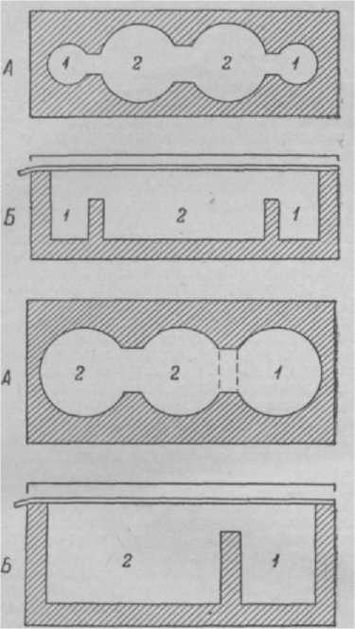Отправитель обязан своевременно известить за­казчика о высылке маток, чтобы подготовить семьи для *подсадки маток.* Получатель на почте вскрывает клеточки и через прозрачную пленку удостоверяется в благополучной пересылке матки. Если матка погибла в пути, то в присутствии работников почты составляют акт, к-рый вместе с клеточкой и погиб­шей маткой отсылают обратно. Молодые матки, только что начавшие откладку яиц, хорошо пере­носят пересылку. Матки, взятые в разгар откладки яиц, обычно после пересылки снижают яйценоскость и чаще гибнут. Поэтому наиболее ценных маток пересылают в *пересылочных ящиках.*

Клеточки для пересылки матки по почте: А — вид сверху; *Б* — боковой разрез; 2 — отделения для корма; *г* — место пчел.

**ПЕРЕСЫЛОЧНЫЙ ЯЩИК** применяют для пере­возки и пересылки пчел по почте. Первоначально П. я. изготовлялись с вентиляционными отверстиями, за­крываемыми металлической сеткой. Начиная с 1941 пчел перевозят в глухих (без вентиляции) фанерных П. я., предложенных Краснодарской опытной стан­цией пч-ва. Министерством сельского хозяйства РСФСР утверждены следующие конструкции пере-

Четырехрамочный П. я. наиболее распространен при межобластных перевозках пчел. Вмещает четыре гнездовые рамки; внутренние раз­меры ящика: дл. 475 *мм,* шир. 200 *мм* и выс. 390 *мм.* Стенки, крышка и дно фанерные на деревянном каркасе. Для подвешивания рамок к торцовым стенкам ящика с внутренней стороны на расстоянии 60 *мм* от верха прибивают деревянные бруски *• мм)* по всей

сылочных ящиков.

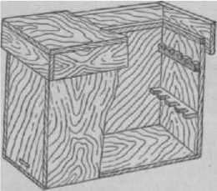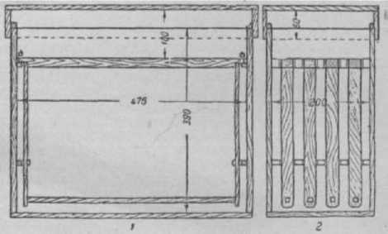ширине стенок. Внизу к этим же стенкам, на расстоянии 100 *мм* от дна, прикрепляют еще по одному бруску —• гребенке шир. 28 *мм,* толщиной 10 *мм,* в к-рых для ления рамок по четыре *■ мм)* на расстоя­нии друг от друга 18 *мм.* Для закрепле­ния рамок сверху из­готовляют гребенки, по форме и размерам равные нижним, и прибивают к внутренним стенкам сверху на ушки рамок так, чтобы зубцы входили в про­межутки между рамками. Такое устройство обеспе­чивает неподвижность рамок при перевозке ящиков. Крышку устраивают выс. 60 *мм,* а внутренние раз­меры должны соответствовать наружным размерам ящика. Корпус и крышку ящика скрепляют с боков железными полосками на шурупах или гвоздях. По прибытии пчел на место или во время длительных остановок производится облет пчел. Для этого в од­ной из торцовых стенок прорезают леток шир. 30 *мм* и выс. 10 *мм,* к-рый на время перевозок пчел наглухо закрывают тонкой дощечкой.

закреп-  
делают  
выреза

**Рис.** 1. Внешний вид пересылочного ящика (часть стенки вскрыта).

**Рис.** 2. Четырехрамочный ящик для перевозки пчел: I **—про­**дольный; 2 — поперечный разрез.

Шестирамочный П. я. имеет такое же устройство, как и четырехрамочный, с той лишь разницей, что его внутренний размер в ширину уве­личивается на 90 *мм* для установки двух дополни­тельных рамок.

Однорамочный П. я. для пересылки пчел по почте изготовляют следующих размеров: дл. 475 *мм,* шир. 200 *мм,* выс. 340 *мм.* Способ подве­шивания и закрепления рамки такой же — план­ками-гребенками. Ввиду того, что пчелы в однорамоч­ном ящике не помещаются на соте, в ящик вставляют две фанерные дощечки шир. 50 *мм* и дл. 350 *мм* каждая, сбитые под прямым углом, к-рые прикреп­ляют к одной из боковых стенок углом кверху. Свобод­ными концами эти дощечки упираются в дно ящика. Крышка из фанеры или тонкой дощечки. Для удобства при переноске ящика к его крышке можно прибить на концах по бруску, а сверху них посредине прибивают третий брусок, равный длине крышки.

В 1949 году М. 3. и Е. Н. Краснопеевы предло­жили новую конструкцию ящика для пересылки пчел без сотов. Вместо сотов с медом в такой ящик помещают кормушку с *канди.* Размеры и устройство ящика таковы: верх, дно и боковые стенки ящика изготовляются из фанеры, а торцовые — из дощечек толщиной 20 *мм.* Размеры стенок: боковых 310 X **Х450** *мм,* торцовых **310X180** *мм,* дна и верха **180** X Х410 *мм.* К верхнему и нижнему краям боковой стенки с внутренней стороны прибивают по одному брусочку (размером 12x12X410 *мм),* а с противо­положной стороны к краям этих же стенок приби­вают вертикально брусочки размером 8X25x310 *мм.* С внутренней стороны к верхним и нижним концам торцовых стенок прикрепляют по два брусочка раз­мером: первый от края 12\12Х156 *мм,* второй 12x12X180 *мм.* Расстояние между двумя брусоч­ками должно соответствовать толщине дна и верхней стенки ящика, к-рые своими краями должны входить в образованные брусочками промежутки. К верхней и нижней стенкам изнутри вдоль дощечек посредине прибивают по два брусочка размером 12X12X385 *мм.* Между ними вставляют привоечную дощечку с кор­мушкой: размер дощечки 275x385 *мм;* в верхней части ее вырезается просвет дл. 230 *мм,* **выс.** 165 *мм* для постановки кормушки. Кормушка сле­дующих размеров: боковые дощечки 240x157 *мм,* дно и верхняя дощечка 16X40x240 *мм,* торцовые • стенки 16x40X137 *мм.* В торцовых стенках с наруж­ной стороны посредине делают пропилы в 5x5 *мм* для закрепления кормушки на привоечной доске. В боковых стенках кормушки устраивается по од­ному отверстию для прохода пчел. Чтобы не прошла матка в кормушку, отверстия загораживают разде­лительной решеткой.

См. *Транспортировка пчел.*

**ПЕРЕХОДНЫЕ ЯЧЕЙКИ,** ячейки неправильной формы, отстраиваемые пчелами между пчелиными и трутневыми ячейками. Размер пчелиных ячеек в диаметре вписанного круга колеблется от 5,25 до 5,65 *мм,* а трутневых —от 6,80 до 7,10 *мм.* П. я. позволяют пчелам плотно сомкнуть ячейки разных диаметров и обеспечить прочность сота. Многие из П. я. близки по форме и по размеру к трутневым или пчелиным ячейкам, а нек-рые имеют различную не­правильную форму и размеры.

**ПЕРИОД РОСТА ПЧЕЛИНОЙ СЕМЬИ,** период, в течение к-рого происходит естественное увеличе­ние численности пчел в семье, т. е. наращивание пчел. В условиях средней полосы РСФСР зимой и ранней весной в сильной пчелиной семье обычно насчитывается 20—25 тыс. пчел (2—2,5 кг). Через **1—**1'/а месяца после выставки из зимовника коли­чество пчел в семье возрастает до 5—5,5 *кг* и более, т. к. в это время пчелиная семья проходит период роста.

Период весеннего роста пчелиной семьи состоит **из** двух частей: сначала в семье происходит смена перезимовавших пчел молодыми, а затем накапли­ваются молодые пчелы. Перезимовавшие пчелы меньше способны к выращиванию расплода по срав­нению с пчелами, народившимися весной. Поэтому ранней весной значительного роста семьи обычно не бывает, а происходит обновление пчел внутри семьи, что создает основное условие для быстрого ее роста в дальнейшем.

При благоприятной, хорошо организованной зимовке пчелы лучше сохраняют свои силы к весне, больше выращивают расплода и дольше живут. Наоборот, плохая зимовка ведет к ослаблению семьи после выставки и медленному ее росту весной. Быстрота смены перезимовавших пчел зависит также от состояния погоды и взятка ранней весной. Наи­более быстрое накопление пчел в семье наступает при высоком темпе яйценоскости матки и большом количестве молодых пчел.

Чтобы семья пчел с весны быстро проходила период роста и была готова для использования любого взятка (в любое время и любой силы), нужно содержать на пасеке только сильные, быстро расту­щие семьи и создавать им весной наиболее благо­приятные условия для выращивания расплода.

**ПЕРИЦИСТИСМИКОЗ,** перицистоз, извест­но в ы йр асп л о д, заразная болезнь взрослых ли­чинок. Поражает в первую очередь трутневые личин­ки, позже заболеваютличинки пчелиные и маточные. Взрос­лые пчелы устойчивы к П. Пораженный расплод при­обретает меловой, известко­вый вид, отчего болезнь ино­гда называется известковым расплодом.

Возбудитель болезни —•

*плесневый гриб* (Pericystis apis) хорошо развивается при темп-ре 30°, в состоянии спор обладает большой живу­

честью. Источником инфек­ции (заражения) являются больные и погибшие личинки.

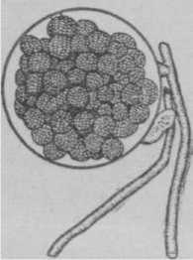П. распространяется посред- Pericystis apis. Цисты с ством пчел-чистильщиц, кото- большим количеством спор. рые, очищая ячейки от пора­женного расплода, переносят возбудителя и на здо­ровый расплод. Способствует началу заболевания пониженная темп-pa, поэтому болезнь проявляется после охлаждения гнезда, на нижних частях сотов и чаще всего поражает слабые семьи. П. наблю­дается в пчелиных семьях с апреля по октябрь, но чаще всего с июня по август.

**Симптомы болезни.** Расплод заболе­вает и погибает вскоре после запечатывания, т. е. поражается личинка, вытянувшаяся вдоль стенок ячейки. Пораженные личинки, но еще живые, начи­нают обволакиваться войлокообразным покровом, состоящим из мицелия гриба. Трупы высыхают в мумии на шестой день после запечатывания.

Диагноз ставят на основании внешней кар­тины болезни или при помощи микроскопического исследования пораженных личинок.

Профилактика. Содержат лишь сильные семьи, хорошо их утепляют и размещают пасеки на сухих местах.

Меры борьбы . Рамки с пораженным рас­плодом удаляют из больной семьи. Гнездо сужают, хорошо утепляют и семью подкармливают сахарным сиропом. При сильном поражении применяют пере­гон пчелиной семьи на новое гнездо.

ПЕРСИДСКИЕ ПЧЕЛЫ, пчелы, обитающие на территории Ирана (б. Персии, откуда и название) и смежных с нею р-нов. Встречаются в СССР в погра­ничных р-нах с Ираном, где их часто называют ленкоранскими. По окраске они наиболее желтые из всех пчел, населяющих СССР, имеют более широ­кий первый членик лапки, чем пчелы средней по­лосы (отчего П. п. получила еще название широко­лапая).

П. п. закладывают большое количество роевых маточников (100—200 шт.) и отпускают до 12 роев. В отдельные годы, в конце главного взятка, иногда до 30% всех семей имеют по нескольку плодных маток в одном гнезде. Характерным признаком яв­ляется и то, что в семьях быстро появляются тру­товки. Кроме того, П. и. менее продуктивны, чем др. пчелы, разводимые в СССР, злобливы и более чувствительны к холоду. Это дает основание считать П. п. наиболее примитивными среди др. пород медоносных пчел.

ПЕРСИК (Primus persica L.), плодовое дерево выс. 6—8 3t. Листья ланцетовидные, пильчатые, корот­кочерешковые. На юге СССР персик цветет в послед­них числах марта, одновременно с грушами, вишнями и черешнями; на Украине— в первых числах мая. Известен как хороший медонос, дающий много нектара и пыльцы. Нектар выделяется нектаронос­ной тканью блюдцевидного цветоложа.

ПЕСТРАЯ МАЙКА, см. *Майки.*

ПЕЧАТНЫЙ РАСПЛОД, личинки и куколки в запечатанных ячейках сота (см. *Расплод).*

ПЕШИЕ ПЧЕЛЫ, признак болезни пчел, выра­жающийся в неспособности их к полету. Причины м. б. разнообразные. Иногда пчелы неспособны к полету'сразу же после выхода из ячеек ввиду недо­развитости крыльев, что бывает как последствие неполноценного кормления *расплода,* или же вслед­ствие ослабления жизненности при близкородствен­ном разведении.

П. п. являются характерным признаком болезни акарапидоз. В таких случаях в день первого весен­него облета, после зимовки, значительная часть пчел неспособна подняться в воздух и падает на землю. У II. п. при акарапидозе крылья сложены непра­вильно. Часто одно крыло как бы вывернуто в сто­рону (см. *Раскрылица).* П. п. могут быть при *токси- козаз, миазах* и *нозематозе.*

При обнаружении П. п. необходимо их собрать и отправить в ближайшую ветеринарную лабораторию для исследования.

ПИГМЕНТНЫЕ КЛЕТКИ, особого рода клетки, включающие красящие вещества, входят в состав простых и сложных глаз пчелы. В сложном глазу группа П. к. окружает зрительные клетки каждого омматидия. П. к. приписывается функция поглоще­ния световых лучей, падающих в косом направлении на хрусталик. Предполагают, что вследствие этого до чувствительных клеток глаза доходят лишь лучи, падающие под прямым углом к поверхности глаза.

См. *Окраска пчел, Глаза пчелы.*

ПИКУЛЬНИК, см. *Жабрей.*

ПИЩЕВАРИТЕЛЬНЫЕ ОРГАНЫ, см. *Органы пи­щеварения.*

**ПЛАВНИ,** широкие, сильно обводненные поймы больших рек, занятые лугами, заболоченными участ­ками, поросшими осокой, рогозом и камышом, а иногда большими массивами ивовых пород. П. зани­мают довольно значительные пространства в низовьях Днепра, Дона, Кубани, Терека и др. рек юга СССР.

Ежегодно во время разлива рек с апреля по июль П. покрываются водой. После паводка они бывают изрезаны многочисленными речушками, протоками, «бакаями», озерами. Большинство из них к концу лета мелеет, а иногда и совсем пересыхает.

К главнейшим типам растительных сообществ в П. относятся: 1) водная, не имеющая значения для пч-ва; 2) болотная с преобладанием камыша, рогоза и высокорослого болотного разнотравья, также не дающая медосбора; 3) луга высокого, среднего и низкого уровня с преобладанием многолетних дву­дольных р-ний; 4) ивовые леса, вкрапленные в луга иногда на значительном пространстве; 5) раститель­ность песков и солончаков.

П. днепровски е (бузулукские и конкские) занимают вдоль Днепра большую площадь (ок. 138 тыс. *га),* от Запорожья до Херсона. Наилучший медосбор здесь обеспечивают луга, особенно неудоб­ные для покоса. Из медоносов наиболее известны: *дер­бенник-плакун, чистец (болотный), мята (полевая)', молочай (болотный), вероника, осот (беловойлочный ), поручейник, окопник.* Среди болотных и прибрежно­водных р-ний медоносное значение имеют *частуха, сусак.* Лесные массивы ивовых (лоза, верба, тополь и др.) имеют значение для пч-ва лишь -в небольшие паводки, обеспечивая пчелам ранний сбор нектара и особенно пыльцы. Растительность наносных пес­ков не имеет почти никакой ценности для медосбора, т. к. к периоду подвозки пасек она выгорает. Глав­нейшие пыльценосы П. днепровских: *дербенник, сусак, змееголовник молдавский, череда.* Пчеловод­ный сезон открывается цветением серебристого то­поля и осокоря в конце марта. В первой половине апреля зацветает ветла (Salix alba L.), а немного позже лоза (Salix amygdalina L.), дающие много нектара и пыльцы. Подвозка пасек на ивовый взя­ток возможна только в условиях небольшого павод­ка. Во второй половине мая, с убылью воды, начи­нается массовое цветение молочая болотного, даю­щего светлый нектар и желтую пыльцу. В начале июля, после окончательного спада воды, зацветает поручейник. С середины июля цветет один из глав­ных медоносов П.— дербенник-плакун. К этому вре­мени пасеки из степи перебрасывают в П. и расстав­ляют обычно вдоль русла плавневых рек. Ульи перевозят на «дубах» и каюках. В августе зацветают остальные медоносы: вероника, мята, чистец, осот, окопник, к-рые дают хороший медосбор, продолжаю­щийся часто до половины сентября. Взяток отли­чается большим постоянством. Средний сбор меда на семью за сезон достигает 30 *кг.* Мед плавневый позднего сбора низкосортный, темного цвета, часто с примесью пади, появляющейся в большом коли­честве на иве.

П. кубанские занимают правобережную часть низовья р. Кубани (Темрюкский и Славянский р-ны). Пчеловоды различают П. мокрые, влажные и сухие. Из-за разнообразия рельефа и почвенных условий характер и состав растительности на них также неодинаковы. Цветут медоносы в июле-августе, когда уровень воды понижается и значительная часть почвы подсыхает. Медоносное значение име­ют дикие клевера и мята полевая, дающие обиль­ные сборы ароматного меда. Значительно распро­странена *льнянка,* цветущая обычно в середине августа. Значение для медосбора имеет также дубиль­ное р-ние *кермек,* массами произрастающий на солончаковых почвах П. вблизи Азовского моря. Сплошные заросли кермека нередко занимают пло­щади в 200—ООО *га.* Кроме кермека, на солончаках растет *астра солончаковая.*

П. представляют собой ценные медоносные угодья для пч-ва. После взятка в степи в П. со второй половины июля по сентябрь бывает обильный медо­сбор, к-рый используют кочевые пасеки.

**ПЛАНИРОВАНИЕ,** установление заданий по росту количества пчелиных семей, сбору меда, воска и по, др. показателям на год (годовые планы) или на более длительные сроки (перспективные планы).

В производственном плане колхоза предусмат­ривают: а) прирост новых семей, покупку или продажу пчел и число семей, к-рое колхоз должен иметь к концу планируемого года; б) выход меда и воска в среднем от одной семьи пчел и в целом по пасеке; в) потребность пчел в кормах на зимне-ве­сенний период в среднем на пчелиную семью и в це­лом на всю пасеку; г) строительство и ремонт зимов­ников и др. пасечных построек; д) изготовление, приобретение, ремонт ульев и прочего пчеловодного инвентаря и оборудования; е) количество трудодней, к-рое д. б. начислено пчеловодам пасеки; ж) задания по опылению с.-х. культур пчелами и по посеву специальных медоносов для пасеки. На основании производственного плана колхоза разрабатывается *годовое производственное задание* как в целом для пасеки, так и для каждого отделения пасеки.

Поступление денежных доходов от пч-ва и за­траты средств на пасеку включаются в приходо­расходную смету колхоза, к-рая составляется одно­временно с производственным планом колхоза.

**ПЛЕМЕННАЯ МАТКА,** матка семьи пчел, отли­чающейся высокой продуктивностью и др. хозяй­ственно полезными признаками, к-рые передаются потомству. Матка непосредственно создает лишь один вид «продукции» — яйца, из к-рых развиваются пчелы, собирающие мед и выделяющие воск. Высо­кая яйценоскость — один из важнейших признаков матки, т. к. она определяет возможную силу пчели­ной семьи.

П. м. тщательно берегут от повреждений и сохра­няют три, а иногда и четыре года; ее семье создают самые благоприятные условия для роста, сбора меда и выделения воска. П. м. используют для вывода из отложенных ею яиц молодых маток, к-рых под­саживают в другие семьи для улучшения качества 'этих семей. Наследственные качества племенных семей передаются потомству более стойко, если но­вые семьи пчел формируют не только за счет матки, но также и за счет пчел и расплода высокопро­дуктивных семей.

См. *Племенная работа, Племенная пасека, Матка- рекордистка.*

**ПЛЕМЕННАЯ ПАСЕКА** выделяется из лучших колхозных и совхозных пасек, получающих высокие и устойчивые сборы меда, имеющих квалифицирован­ных пчеловодов и лучшее оборудование. Цель выде­ления П. *ТУ.*— улучшение качества местных пчел путем образцовой постановки *племенной работы.* Руководство работой П. п. осуществляется научным учреждением по пч-ву *(опытная станция, госплем- рассадник пчел),* а при отсутствии в области научных учреждений — *конторой пчеловодства.*

П. п. проводит следующие мероприятия. 1) Орга­низует образцовое содержание пчел, правильный уход за ними, ведет контрольно-производственный учет всех пчелиных семей и систематически ведет племенную работу. 2) По 'утвержденному плану осу­ществляет обмен племенными семьями, сильными отводками или плодными матками с др. племенными или передовыми пасеками. 3) Проводит испытание и оценку маток, полученных в порядке обмена с др. племенных или передовых пасек, а также из питом­ников или госплемрассадников пчел. 4) Организует вывод полноценных плодных маток от племенных семей для продажи. 5) Подбирает лучшие семьи и проверяет их маток по потомству на своих и др. пасеках района.

Областные (краевые, АССР) конторы пч-ва ока­зывают П. п. первоочередную помощь в приобрете­нии и реализации племенного материала, обеспечи­вают их инструкциями и бланками производствен­ного и племенного учета, организуют первоочеред­ное снабжение пчеловодным инвентарем, ульями, искусственной вощиной и т. д., организуют курсы и семинары по повышению квалификации пчело­водов. П. п. составляют основную базу, на к-рую опи­раются в работе госплемрассадники и др. учрежде­ния, занимающиеся селекцией пчел.

**ПЛЕМЕННАЯ РАБОТА** в пчеловодстве строится на основе учения Мичурина и состоит из трех основ­ных форм: 1) массовый отбор семей по продуктив­ности на всех колхозных и совхозных пасеках в со­четании с направленным усилением хозяйственно полезных признаков; 2) улучшение местных пчел на *госплелнассадииках* и в научных учреждениях; 3) изучение и использование существующих прими­тивных пород пчел.

ОсновнойформойП. р. в пч-ве является массовый отбор пчел по продуктивности на каждой колхозной и совхозной пасеке. Главное внимание в массовом отборе уделяется созданию пчелиным семьям наиболее благоприятных условий содержа­ния и ухода, чтобы всемерно содействовать развитию хозяйственно полезных качеств пчел.

Второй формой в работе с местной пче­лой, обобщающей опыт передовых пчеловодов, — совершенствование местных пчел в зоне госплем- рассадников и на опытных пчеловодных стан­циях. Племенная работа этих учреждений строится на базе передовых пасек области, края или зоны. Задачей госплемрассадников и опытных пчеловодных станций является создание племенных пасек путем сбора лучшего племенного материала, закрепления и совершенствования хозяйственно полезных качеств пчелиных семей, а также распространение племен­ных маток и пчелиных семей на колхозные и сов- . хозные пасеки своей зоны.

Третья форма племенной работы — скре­щивание с использованием существующих в СССР местных пород пчел. Особенно ценной для скрещи­вания является серая высокогорная кавказская (грузинская) порода пчел. Чтобы предоставить широкую возможность научным учреждениям и передовым пчеловодам использовать серую высоко­горную кавказскую (грузинскую) пчелу для скрещи­вания с местной пчелой, необходимо упорядочить матковыводное и разведенческое дело в местах оби­тания этих пчел и организовать контроль над пород­ным составом размножаемого материала.

Перед научными учреждениями по пч-ву на бли­жайшее время стоят следующие задачи в области племенного дела: разработать вопросы направлен­ного воспитания хозяйственно полезных признаков пчелиных семей; изучить биологические и хозяйст­венно полезные признаки пчел различных местно­стей СССР; использовать межпородные помеси для повышения жизненности и продуктивности пчелиных

семей; изучить вопросы контролируемого спарива­ния пчелиных маток; вывести новые высокопродук­тивные породы пчел.

Племенная работа на пасеке ставит задачей улучшить хозяйственно полезные ка­чества пчелиных семей и тем самым повысить про­дуктивность пч-ва. Достигнуть этой цели можно путем: 1) создания для пчелиных семей наилучших условий кормления, содержания, ухода, способ­ствующих наибольшему проявлению (усилению) их продуктивности; 2) систематического отбора для размножения пчелиных семей, выделяющихся наи­более высокой продуктивностью. Такую работу ведут пчеловоды колхозных, совхозных и индивидуальных пасок.

При этом необходимо организовать учет про­дуктивности пчелиных семей и происхождения их маток. Записи ведут по каждой пчелиной семье в те­чение всего года. При получении от семьи раннего отводка или роя отмечают количество пчел и рас­плода, отобранное с этой целью от семьи.

Для пчелиных семей создают условия кормле­ния, содержания и ухода, при к-рых в наибольшей мере могут развиваться их хозяйственно полезные особенности, в результате чего создаются сильные семьи, максимально использующие взятки для сбора меда, выделения воска и для опыления с.-х. расте­ний. С этой целью выполняются следующие основные требования: 1) содержание молодых маток 1—2 лет; 2) снабжение семей обильными и доброкачественными запасами меда и перги в течение всего года; 3) обес­печение пчел обильным взятком; 4) обеспечение пче­линых семей хорошими сотами; 5) сокращение гнезд с ранней весны и тщательное их утепление, а затем своевременное их расширение; 6) содержание пчел в двухкорпусных ульях или ульях-лежаках; 7) под­становка в течение всего периода взятка в гнезда по 1—3 рамки для воскостроительства; 8) применение комплекса приемов, способствующих удержанию пчел от роения; 9) забота об обильном и по возмож­ности постоянном, устойчивом взятке для пчел; 10) своевременная подстановка суши для склады­вания меда и отбор меда из ульев; 11) обеспечение хорошими условиями зимовки пчел; 12) применение также др. приемов, используемых на передовых пасеках данной местности.

К концу сезона определяют продуктивность . пчелиных семей подсчетом количества меда, отоб­ранного из гнезда и оставленного на зимне-весенний период, и подсчетом выделенного семьей воска. На основании данных учета продуктивности пчелиных семей в конце взятка, осенью, делят пасеку на три группы. В первую группу выделяют наиболее про­дуктивные семьи, собравшие больше др. меда и выделившие больше воска, не имеющие никаких заболеваний. Эти семьи используют для размноже­ния. Во вторую группу выделяют средние, пользова- тельные семьи, продуктивность к-рых близка к сред­ней по пасеке. В третью группу выделяют наиболее отстающие, слабые, малопродуктивные семьи, к-рые требуют выбраковки или резкого исправления.

Весной следующего года учитывают результаты зимовки (зимостойкость) по количеству израсходо­ванного за зиму меда, подмору и наличию поноса на сотах гнезда. Если в группе выделенных высоко­продуктивных семей окажутся семьи с плохой зи­мостойкостью, то их переводят в рядовые семьи. Следовательно, весной группа наиболее продуктив­ных семей окончательно уточняется с учетом зимо­стойкости, и эти семьи используют для размно­жения.

Выделенным наиболее продуктивным семьям соз­дают особо благоприятные условия для размноже­ния, сбора меда и выделения воска. Семьи снабжают лучшими кормами, сотами, утеплением, их помещают в просторные хорошие ульи (лежаки или двухкор­пусные), особо следят за созданием условий наиболь­шего сбора меда и выделения воска. Всем семьям обеспечивают строго индивидуальное развитие и работу, исключая примешивание чужих пчел, налет или слет пчел с соседних ульев.

Выделенную группу высокопродуктивных семей, используют в трех направлениях: 1) для вывода трутней, 2) для вывода маток и 3) для формирования новых семей. Для вывода трутней выделяют 3—6 се­мей. Им ставят с весны в середину гнезда по одной рамке с заранее отстроенной трутневой сушью, остав­ляя между этой рамкой и соседними улочку в 14 *мм.* В безвзяточные периоды сбоку гнезда или за встав­ной доской ставят сот с распечатанным медом и вокруг, в свободные ячейки, набрызгивают примерно стакан воды с примесью 0,8% столовой соли. В пе­риод выращивания трутней семьи подкармливают медоперговой смесью (на 1 *кг* перги или пыльцы 1 *кг* меда и 1 кг воды, в к-рой предварительно рас­творено 24 г соли). Смесь намазывают ножом на пустые ячейки крайних сотов. Для вывода маток выделяют наиболее сильные и продуктивные семьи. От лучшей из них берут сот с самыми молодыми ли­чинками (1—2-суточными); для воспитания маток выделяют вторую высокопродуктивную семью (се­мью-воспитательницу), к-рая должна покрывать не менее девяти рамок и иметь семь рамок с расплодом. Воспитание личинок пчелами др. семьи способствует повышению жизненности выращенных маток.

В семье-воспитательнице отбирают матку и поме­щают в сильный (лучше индивидуальный) отводок;* в лежаке его можно поместить рядом с основной семьей, а в 12-рамочном улье — во втором корпусе. Отобрав матку, в гнездо ставят сот с молодыми ли­чинками, подготовленный для закладки маточников. При таком способе вывода маток семья-воспитатель­ница сохраняется, и после запечатывания маточни­ков ее можно легко восстановить присоединением отводка с плодной маткой.

Кроме вывода маток и трутней, высокопродук­тивные семьи выделенной группы используют для формирования новых семей за счет не только маток, но и пчел и расплода этих же семей. Новые семьи формируют одним из следующих способов: 1) посад­кой естественных роев, выходящих из лучших семей отобранной группы (в том случае, если применяемые противороевые меры не позволили предупредить роение); 2) разделением семьи и ее гнезда на две части; 3) формированием сильных индивидуальных отводков от выделенных семей. Такие семьи, размно­женные за счет не только маток, но и пчел высоко­продуктивных семей, отличаются более высокой продуктивностью по сравнению с семьями, для фор­мирования к-рых взяты пчелы из рядовых семей.-

К концу сезона, по данным учета продуктивности, 1 снова выделяют группу наиболее продуктивных семей на пасеке. Затем, по данным учета зимостой­кости, уточняют группу высокопродуктивных семей и поступают, как указывалось выше. Такой отбор и размножение высокопродуктивных семей и их маток в сочетании с улучшением кормления и содер­жания повторяют ежегодно. Размножение высоко­продуктивных семей должно сочетаться с выбраков­кой слабых, отстающих, малопродуктивных семей. Для этого от семьи, подлежащей выбраковке, отби­рают матку и ее гнездо присоединяют к одной из средних семей на пасеке.

Массовый отбор, повторяемый из года в год, при­водит через 2—3 года к родственному размножению пчел на пасеке, к-рое понижает жизненность и про­дуктивность пчелиных семей. Во избежание этого необходимо пасекам периодически приобретать в др. х-вах лучшие семьи пчел или отводки от них. Полу­ченные семьи (или сильные отводки от них) исполь­зуют для вывода маток, к-рые будут спариваться с трутнями от наиболее продуктивных семей своей пасеки.

Для улучшения качества пчел на отстающих пасеках со слабыми семьями рекомендуют приобре­тать для размножения высокопродуктивные семьи с передовых пасек, отличающихся высокой и устой­чивой продуктивностью.

ПЛЕСНЕВЫЕ ГРИБЫ, многочисленная группа бесхлорофильных р-ний, нуждающихся для своего

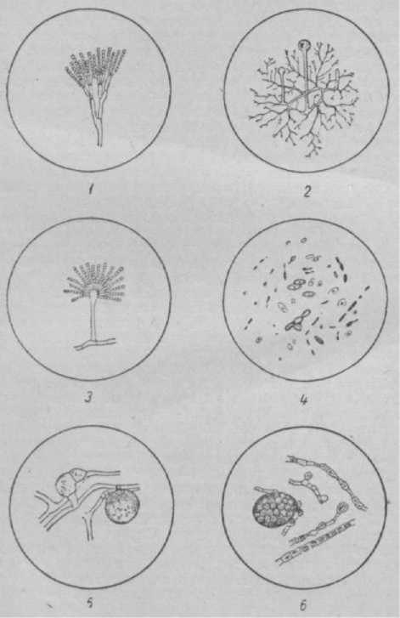

Плесневые грибы: 1 — **пеницилл;** 2 — **мукор;** *3* — аспергилл;

*4* — **меланозелла;** *5* — перицистис **апис;** *6* — **перицистис** альвей.

роста в готовых органических веществах нейтраль­ной, чаще кислой реакции. Вегетативное тело их (мицелий) состоит из ветвящихся грибных нитей (гиф). Органы спороношения обычно поднимаются кверху над мицелием. Клетки грибов имеют прото­плазму, ядро, оболочку, вакуоли и различные вклю­чения; обладают весьма активными ферментами, рас­щепляющими белки, древесину, углеводы (сахар, мед) и жиры, в том числе и пчелиный воск.

Плесневый гриб Pericystis apis вызывает у пчел болезнь *перицистисмикоз,* а другой родственный ему Pericystis alvei поражает пергу, делая ее непри­годной для питания пчел.

Грибы Aspergillus flavus и A. niger вызывают у расплода и взрослых пчел *аспергиллез.*

Из гриба Penicillium notatum и P. chrysogenum добывают *антибиотик пенициллин,* а из Asp. **fu-** migatus — фумагиллин.

Гриб Melanosella mors apis развивается в яичнике и др. тканях маток и рабочих пчел, вызывая бо­лезнь *меланоз.*

ПЛОДНАЯ МАТКА, пчелиная матка, осеменен­ная трутнем (или трутнями) и откладывающая яйца (см. *Спаривание матки).* Обычно через 3—4 дня после спаривания матка откладывает яйца, но нередко первые яйца бывают неоплодотворенными (см. *Гор­батый расплод).* Это не может служить признаком плохого качества матки, она скоро исправляется и кладет оплодотворенные яйца.

ПЛОДОВИТОСТЬ МАТКИ, способность пчели­ной матки отложить за определенный промежуток времени то или иное количество яиц. В центральной полосе СССР матка может отложить в сутки до 2 тыс., а за сезон до 150—200 тыс. оплодотворен­ных яиц. Встречаются матки с большей плодовито­стью: примерно до 3 тыс. яиц в сутки. Плодовитость юж. маток за месяц несколько меньше плодовитости маток средней полосы. Зато продолжительность от­кладки яиц в течение сезона у первых маток дольше (до 10—11 мес), чем у вторых (до 5—6 мес).

П. м. обусловливается степенью развития ее половой системы, интенсивностью обмена веществ, наличием в гнезде свободных и хорошо отстроенных сотов, кормов, силой семьи, температурным режимом, наличием взятка и т. д. Наиболее правильная оцен­ка П. м. производится по количеству снесенных ею за всю жизнь оплодотворенных яиц.

См. *Яйценоскость матки.*

ПЛОДОВЫЙ САХАР, фруктоза, леву­леза, моносахарид. Мед содержит примерно 40% П. с, к-рый трудно кристаллизуется. Практически П. с. при засахаривании меда не выкристаллизовы­вается совсем, пронизывая и обволакивая лишь сростки кристаллов виноградного сахара.

П. с. имеет темп-ру плавления 95° и при кипя­чении меда *карамелизуется* раньше других Сахаров, делая цветочный мед непригодным для *зимовки пчел.* Если принять сладость обыкновенного *тростникового сахара* за 100 единиц, то сладость П. с. будет 173 еди­ницы, т. е. наибольшая по сравнению с др. саха­рами.

ПЛЮЩ обыкновенный (Hedera helix L.), лазаю­щий кустарник декоративного значения, выс. до **12—15** *м,* сем. аралиевых. Листья кожистые, вечно­зеленые, сверху блестящие и темнозеленые. Цве­тет в августе-сентябре. Дает много серо-желтой пыльцы и немного нектара. В диком виде растет гл. обр. по лесам и кустарникам заднепровской Украины, в Литве, а также в Крыму и на Кавказе. В декора­тивном садоводстве применяют повсеместно для покрытия беседок, стен и при **внутрижилищном** озеленении.

268

ПОБЕЛКА СОТОВ - ПОДКОРМКА ПЧЕЛ

**ПОБЕЛКА СОТОВ,** см. *Поновка.*

**ПОБУДИТЕЛЬНАЯ ПОДКОРМКА,** подкормка пчел небольшими дозами сахара или меда в безвзяточный период или при незначительном взят­ке, но при наличии корма (не менее 8 *кг* меда и двух рамок перги) в гнезде. П. п. применяется с целью вызвать или повысить откладку яиц маткой, а у пчел-кормилиц—■ выделение молочка. Для П. п. берут жидкий сахарный сироп или *сыту* (1 часть са­хара или меда на 2 части воды); подкормку дают на ночь по 1—1 % стакана на семью в течение всего без- взяточного периода. Удобнее использовать в качест­ве П. п. распечатывание сотового меда в рамках на площади не менее 10 Х10 *см,* к-рые время от време­ни повторяют.

**ПОВИЙ,** см. *Дереза.*

**подкормка Пчел** производится: 1) для по­полнения *кормовых запасов* в гнездах или замены недоброкачественных кормов; 2) для увеличения *рас­плода* в пчелиных семьях; 3) для *дрессировки пчел* на опыление красного клевера и других с.-х. культур.

Для нормального выращивания пчел и своевре­менной их подготовки к медосбору в гнездах нужно иметь в течение всего года достаточное количество хорошего меда и перги. На передовых пасеках, полу­чающих из года в год высокие медосборы, оставляют на зимне-весенний период по 25—30 *кг* меда и имеют его в ульях после выставки пчел по 12—15 *кг.* На таких пасеках даже в самые неблагоприятные для пч-ва годы пчелы не только обеспечивают себя кор­мами, но и дают товарный мед.

Если пчелиные семьи не имеют необходимого количества меда на зимне-весенний период, то их подкармливают осенью после *сокращения гнезд,* когда ббльшая часть ячеек в сотах освободится от расплода. В этом случае корм будет сложен пчелами в рамки, занимаемые *клубом пчел.* Если же П. п. произвести раньше (что часто делают), то корм будет размещен пчелами во все соты, в том числе и в соты, подлежащие удалению из гнезда.

Для П. п. используется прежде всего имеющийся в хозяйстве *страховой фонд меда,* к-рый дается раз­бавленным горячей водой из расчета 4 части меда на 1 часть воды. Чтобы мед не засахарился в сотах, медо­вый сироп подогревают до 60—65° на медленном огне или в водяной бане и выдерживают в течение 5—6 час. Чтобы не занести на пасеку болезней пчел, нельзя использовать для П. п. мед, полученный с неблагополучных пасек, а также недопустимо скарм­ливать падевый мед, непригодный для зимовки пчел.

При недостатке меда подкормку производят си­ропом, приготовленным из 2 частей сахара и 1 части воды и подогретым на легком огне до кипения. Сироп, охлажденный до темп-ры парного молока, раздается пчелиным семьям в специальных кормуш­ках или в сотах на ночь порциями по 3—5 *кг* на семью. Соты нужно брать коричневые, в к-рых выводилось несколько поколений пчел. Во избежание возник­новения *воровства пчелиного* на следующий день, рано утром, кормушки из ульев убирают. Перед раздачей корма гнезда д. б. собраныи иметь столько сотов, сколько будет оставлено в зиму. Все старые и плохо отстроенные соты, не занятые расплодом, убирают из ульев и гнезда хорошо утепляют. При плохо утепленных и несокращенных гнездах пчелы забирают сироп очень медленно.

На перенос сиропа в ячейки, его переработку и запечатывание пчелы расходуют до 25% передан­ного им сахара или меда. Если пчелиной семье будет скормлено 6 *кг* сиропа, в том числе 4 *кг* сахара и 2 *кг* воды, то после переработки этого сиропа в улье останется полноценного корма только 4 *кг;* корм будет состоять из 3 *кг* сахара и 1 *кг* воды. Из скормленных 4 *кг* сахара пчелы израсходуют 1 *кг,* т. е. 25%, и заменят его водой. Так. обр., расчет должен вестись не по весу сиропа, а по весу сахара в чистом виде, т. е. пчелам нужно скармливать столько сахара, сколько недостает запасов. По окончании подкорДки каждая семья должна иметь не менее 2—2,5 *кг* корма на одну плотно занятую пчелами рамку.

Таким же образом производится подкормка пче­линых семей при обнаружении в гнездах *падевого меда,* к-рый предварительно удаляют из улья. Иногда приходится подкармливать пчел во время зимовки. Зимняя подкормка, как правило, небла­гоприятно отражается на жизни пчелиных семей и очень часто приводит к сильному их ослаблению; поэтому пополнение кормовых запасов нужно произ­водить осенью и не откладывать на зимний пе­риод. В зимнее время можно подкармливать ме- дово-сахарным тестом, севшим медом или густым сиропом. Для приготовления медово-сахарного теста используется сахарная пудра и разогретый мед в пропорции 1 *кг* пудры и 250 *г* меда. Эта масса пере­мешивается и считается готовой, если не будет расползаться. Тесто кладут на рамки над клубом в форме лепешек весом 1—1,5 *кг,* завернутых в марлю. Можно подкармливать пчел севшим ме­дом, к-рый заворачивают в марлю по 1,2—1,5 кг и помещают на рамки гнезда семьи. В конце зимовки, в сухих помещениях, где темп-pa удерживается на уровне не ниже 0°, пчел можно подкармливать густым сахарным сиропом, приготовленным из 2 ча­стей сахара и 1 части кипятка. Сироп налипают в соты, к-рые помещают в гнездо рядом с рамками, занятыми пчелами.

В весеннее время подкормка производится в тех случаях, когда в семьях имеется менее 6—8 *кг* меда. Сироп составляется в пропорции 2 части меда на 1 часть крутого кипятка, а при подкормке сахаром — 1 часть сахара на 1 часть кипятка. Сироп не следует подогревать на огне, т. к. при указанном составе мед и сахар хорошо растворяются в кипятке. Многие пчеловоды применяют весной и осенью, когда нет взятка, *побудительную подкормку* для увеличения откладки матками яиц. Для этого ставят за раздели­тельные доски рамки, на к-рых через каждые 2—3 дня распечатывают небольшие участки меда, пло­щадью примерно по 100—150 *кв. см.* Применяют также подкормку жидким сиропом, состоящим из 1 части сахара и 2 частей воды. Сироп раздается ежедневно порциями по 200—300 *г* на семью. Побу­дительная подкормка применяется также при вы­воде маток; она дается семье-воспитательнице.

Подкармливать пчел приходится при дрессировке их на опыление с.-х. культур. Сироп, приготовлен­ный из 1 части сахара и 2 частей воды и настоенный на цветах опыляемой культуры, раздается семьям рано утром, до начала лёта пчел, в ’течение всего \ времени цветения р-ний, порциями по 100—200 *г* на семью.

Для подкормки используют сахар хорошего качества. Нельзя скармливать пчелам желтый сахар. Если для подкормки применяют сахарные крошки с механическими примесями, то сироп, приготовлен­ный из них, д. б. хорошо прокипячен.

См. *Корма пчел.*

ПОДКРЫШНИК включает два понятия: 1) об­вязку, часть *крыши улья,* на к-рой крепится кровля; 2) надставку (раму) высотой ок. 8 *см,* к-рую ставят под крышу на корпус улья для закладки утепления; такой П. необходим в тех ульях, в к-рых между корпусом и крышей улья не вмещается подушка; часто вместо П. применяют пустые (без рамок) *ма­газины.* В ульях, не имеющих бортиков над корпусом, П. используют как защиту от ветра при осмотре пчел.

ПОДКУРИВАНИЕ ПЧЕЛ, окуривание их ды­мом, полученным при сгорании *гнилушек* в *дымаре.* П. п. основано на том, что пчелы не терпят запаха дыма вследствие раздражения дыхательных путей. Эту особенность объясняют также тем, что, населяя леса, пчелы были вынуждены покидать свои преж­ние жилища — борти и дупла при возникновении лесных пожаров и забирать с собой возможно больший запас меда, наполняя им медовый зо­бик. Это предположение подтверждается тем, что пчелы, обитающие в степных, безлесных местно­стях, напр. кавказские, меньше боятся дыма. Пчелы с наполненными медом зобиками становятся как бы миролюбивее, потому что им трудно согнуть брюшко и вонзить жало.

Приступая к работе на пасеке, надо заранее хорошо разжечь дымарь и дать 2—3 сильные струи дыма в леток улья; выждав 2 мин., пока пчелы наполнят медом зобик, снимают крышку улья и приступают к осмотру семьи. Если работа в улье продолжается долго, то время от времени пускают вдоль раскрытых рамок 2—3 струи дыма, отчего пчелы прячутся в глубине гнезда.

Злоупотреблять дымом нельзя, т. к. пчелы и матка покидают соты, собираются на дне и стенках улья, даже выкучиваются на *прилетную доску,* и может произойти слет семьи. П. п. производят осторож­но, чтобы в гнездо пчел не попадали искры.

ПОДМАРЕННИК настоящий (Galium verum L.), многолетнее травянистое р-ние. выс. 20—80 *см,*

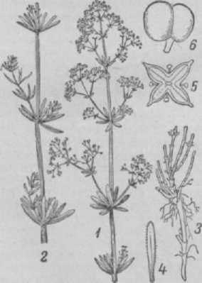

Подмаренник: *1* — цветущая верхушка; *—* — часть стебля с **мутовками** листьев;

*3* — корень; *4* — лист; 5 — цветок спере­ди; *6 —***плод.**

сем. мареновых. Стебель короткий, пушистый, круг­лый. Листья линейные, с одной жилкой, собранные по 8—12 в мутовку, сверху гладкие, снизу корот­кие, пушистые, с краями, немного завернутыми вниз. Цветки лркозолотисто-желтые, собранные в конеч­ных и пазушных метельчатых соцветиях. Цветет с июня по август. Дает умеренное количество нек­тара. Произрастает повсеместно по лугам и склонам.

ПОДМОР, мертвые пчелы на дне улья, погибшие гл. обр. в период *зимовки.* При нормальных условиях зимовки П. бывает незначительным. Количество П. служит одним из основных показателей *зимостой­кости пчел.*

Значительный П. наблюдают в том случае, когда в зиму пошли старые, износившиеся пчелы, или молодые осеннего вывода, но не успевшие из-за плохой погоды сделать очистительный облет. При чрезмерной сухости воздуха в зимовнике пчелы, страдая от жажды, выползают из улья, падают на пол зимовника и гибнут. Особенно большой П. бывает в семьях, больных *нозематозом,* и при зи­мовке на недоброкачественном меде, когда пчелы болеют *поносом.* Летом, в период активной деятель­ности пчел, рабочие пчелы умирают в значительно большем количестве, чем зимой. Однако они поги­бают вне улья, и П. незаметен. Отдельные мертвые пчелы, погибшие в улье (задавленные при осмот­рах, убитые при *нападе),* выбрасываются пчелами из улья. Поэтому небольшое количество П. всегда обнаруживают на земле около прилетной доски.

Зимой П. может забивать летковые отверстия в ульях, поэтому время от времени летки и переднюю часть дна необходимо прочищать. Остальную ,же часть П. удаляют весной при *чистке доньев.* Во избе­жание распространения болезней собранный П. сжигают или закапывают в землю. Перед уничтоже­нием П. необходимо просеять через решето, чтобы отделить воск, сметенный с ульевых доньев вместе с мертвыми пчелами, к-рый скапливается там при распечатывании пчелами зимних запасов корма. Состояние зимнего П. может указывать на присут­ствие в улье мышей. Питаясь мертвыми пчелами, мыши съедают грудку пчелы, в то время как разъеди­ненные голова, брюшко и ножки остаются нетрону­тыми.

При подозрении на *заразные болезни* собранный П. (по 50 пчел от каждой семьи) следует послать в *ветеринарнО'бактериологическую лабораторию* на ис­следование, упаковывая пчел в бумажные пакетики или спичечные коробки.

См. *Осыпь пчел, Зимне-весенняя гибель пчел.*

ПОДРАМОЧНОЕ ПРОСТРАНСТВО, расстояние выс. 20 *мм* между полом *улья* и нижними планками *рамок.* Такое расстояние "создает хорошие условия для *вентиляции улья,* не затрудняет переход пчел с пола на рамки и в то же время недостаточно велико, чтобы пчелы его застраивали сотами. Имеются кон­струкции ульев с оборотными доньями, применяя к-рые летом можно держать пчел с нормальным П. п., а на зиму увеличивать, чтобы не допустить закупо­ривание летка мертвыми пчелами в случае большого *подмора* на дне улья.

См. *Надрамочное пространство.*

ПОДРЕЗКА КРЫЛЬЕВ У МАТКИ применяет­ся с целью предупреждения слета роев или метки матки для определения возраста. Подрезку крыльев производят так: у матки, находящейся на соте, пальцами левой руки или лучше пинцетом захва­тывают кончик крыла и отрезают ножницами. Мат­ка с подрезанным крылом не способна к полету.

При выходе роя матка после неудачных попыток взлететь или уходит обратно в улей, или, упав на землю, обычно здесь погибает. Рой без матки воз-

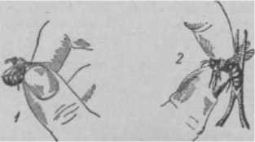

*1* — поимка матки за крылья; 2 — удерживание за грудь при обрезке крыльев.

вращается в свой улей. Часто пчелы после несколь­ких неудачных попыток к роению убивают матку с подрезанными крыльями и роятся с первой на­родившейся молодой маткой. Поэтому П. к. у м. не всегда предупреждает слет роя.

**ПОДСАДКА МАТОК** проводится в следующих случаях: 1) при гибели матки в семье; 2) при замене старой или дефективной матки-калеки; 3) в пле­менных целях для смены маток, дающих малопро­дуктивных пчел, на маток от высокопродуктивных семей; 4) при формировании новых семей.

П. м. проводят следующим образом: матку за­ключают в *клеточку* и помещают между рамками в середине гнезда безматочной семьи, в к-рой предва­рительно уничтожают все *маточники,* если они были заложены пчелами. Через 12 часов семью осматри­вают и, если пчелы относятся к матке не враждебно, ее выпускают. Этот прием подсадки имеет сущест­венный недостаток, т. к. матка, находясь в кле­точке, оказывается изолированной от привычных для нее условий жизни.

Лучше П. м. проводить так: в семье отбирают старую матку и сразу на тот же сот пускают другую молодую матку, к-рую вместе с частью пчел прикры­вают большим сетчатым колпачком (15x20 *см),* вдавливая его в сот. Под колпачком д. б. ячейки с медом, а также пустые, в к-рые матка вскоре нач­нет кладку яиц. Через 8—12 час. колпачок снимают.

Если требуется подсадить матку в семью, дли­тельное время находившуюся без матки, то из гнезда тщательно удаляют все маточники и затем помещают матку на сот под большой колпачок или же пускают матку вечером прямо в леток.

Семья с пчелами-трутовками не принимает но­вой матки, если ее подсаживать описанными спосо­бами. Для исправления таких семей применяют особые приемы.

См. также *Пчелы-трутовки.*

**ПОДСЕЧКА МАТОК И ПЧЕЛ,** уничтожение пчелами случайно залетевших в улей или подсажен­ных пчеловодом маток и пчел. Кроме того, подсеч­ка маток наблюдается в свалочных роях.

1. Подсечка маток бывает при их возвращении с ориентировочных облетов или после спаривания, если они попадут в чужой улей. Для предупрежде­ния таких залетов следует избегать однообразия в *расстановке ульев* на пасеке, а при выводе маток в многоместных *нуклеусах* — раскрашивать стенки их в разные цвета. Подсечка часто бывает при подсад­ке новой матки в семьи, случайно потерявшие мат­ку, в нуклеусы и отводки, если они сформированы из пчел другой семьи, и т. п.
2. Подсечка пчел бывает при смешивании (ссып­ке) пчел разных семей для формирования отводков, при соединении и подсиливании слабых семей, по­садке двух или нескольких роев в один улей и т. п. Для предупреждения этого необходимо подкуривать соединяемые семьи, чтобы пчелы наполнили желу­дочки медом, и сбрызгивать медовой сытой или са­харным сиропом присоединяемых пчел. При этом лучше не объединять пчел насильно, а дать им возможность соединиться самим. Для этого между гнездами объединяемых семей кладут газетную бумагу так. обр., чтобы до того как она будет раз­грызена, чужие пчелы не имели соприкосновения между собой. Пока пчелы прогрызут газету, соеди­няемые пчелы успеют приобрести однородный запах, и объединение пчел происходит благополучно.

Начав подсечку чужих пчел, семья не прекращает избиение их до тех пор, пока в улье не останется ни одной чужой пчелы.

**ПОДСИЛИВАНИЕ СЕМЕЙ,** увеличение силы семей за счет добавления пчел или печатного рас­плода, взятых из других наиболее сильных семей. Максимальное количество яиц матки откладывают только в тех семьях, к-рые имеют достаточное коли­чество пчел для воспитания расплода и поддержа­ния нормальной темп-ры в гнездах. Такие семьи быстрее развиваются и собирают большое количе­ство меда. Поэтому, если на пасеке имеются ослабев­шие семьи, но с хорошими матками, они д. б. уси­лены постановкой им из сильных семей рамок с печатным расплодом и молодыми пчелами. Без под- силивания за счет др. семей слабые семьи развива­ются очень медленно и, как правило, собирают мало меда.

После передачи в семью 2—3 рамок с печатным расплодом количество пчел в семье значительно уве­личивается, матка начинает откладывать больше яиц, и дальнейшее развитие такой семьи проходит вполне нормально. Однако ранней весной не следует давать за один раз больше одной рамки, т. к. значи­тельное расширение гнезда может повлечь гибель расплода от холода и сокращение откладки яиц маткой. Рамку с расплодом ставят в середину гнез­да, к-рое сокращают и хорошо утепляют со всех сторон. С наступлением теплой погоды и постепен­ным усилением слабых семей в них можно одновре­менно ставить по две рамки с расплодом. Как толь­ко такие семьи усилятся до семей средней силы на пасеке, постановку рамок с печатным расплодом прекращают.

Отбор рамок с расплодом для подсиливания дол­жен производиться только от сильных и здоровьйс семей. От одной семьи нельзя сразу брать больше одной рамки расплода, т. к. это может вызвать ослабление сильных семей и задержку в дальнейшем их развитии.

*Слабые семьи* можно подсилить путем обмена рас­плода между слабыми и сильными семьями. Для этого в слабую семью передают 2—3 рамки печат­ного расплода из сильной семьи, взамен к-рых пере­носят из слабой семьи такое же количество рамок, но с меньшей площадью, занятой открытым распло­дом и яйцами. Такая перестановка значительно уве­личивает количество расплода, особенно печатного, в слабых семьях.

В весеннее время подсиливают *нуклеусы* с запас­ными матками, к-рые были оставлены с осени для организации новых семей. Для этого нуклеус, раз­мещенный в одном улье с основной семьей, подси- ливают печатным расплодом из сильных семей и в

первую очередь из семьи этого же улья. Если в ну­клеусе нет места для расширения гнезда, его пере­саживают в отдельный улей. Чтобы обеспечить нор­мальное развитие нуклеусов, их с весны помещают по два в один улей, разгороженный пополам глухой перегородкой. При таком размещении в нуклеусах легче поддерживать необходимую темп-ру в гнездах для воспитания расплода. Аналогично поступают и с трехместными нуклеусами (три нуклеуса в одном улье), подсиливание к-рых в основном производят после пересадки в отдельные ульи.

Необходимость в П. с. бывает при искусственном роении, когда увеличение количества пчелиных се­мей производится за счет организации *отводков.* Вновь образованные отводки на второй день, как правило, несколько слабеют за счет слета части пчел в прежний улей. В отводке остается недоста­точное количество пчел для обогревания имеющегося расплода. В этих случаях на второй день после об­разования отводка добавляют пчел из тех же семей, за счет к-рых он был организован.

В часы хорошего лёта пчел, когда в улье остаются преимущественно молодые пчелы, из семьи отбирают 1—*р* рамки, занятые пчелами, и переставляют в переносный ящик; при этом нужно тщательно осмот­реть рамки и убедиться, что на них нет матки. Рамки выдерживают в ящике в течение часа, чтобы летные пчелы покинули рамки, для чего сверху ящика оставляют небольшое отверстие. Затем ящик подносят к отводку и пчел с рамок стряхивают в гнездо, а рамки возвращают обратно в семью.

Во время главного взятка часть семей на пасеке может значительно ослабеть за счет потери летных пчел. Такие семьи после осенней ревизии необхо­димо также подсилить печатным расплодом и до­вести до нормальной силы.

П. с. дает хорошие результаты лишь в том случае, когда одновременно с передачей расплода или пчел будут созданы подсиливаемым семьям нормальные условия для их развития (сокращение и уте­пление гнезд, обеспечение корма­ми, хорошими сотами для от­кладки яиц матками и т. д.). П. с. расплодом или пчелами можно производить только на тех пасе­ках, где нет болезней. Чтобы не допустить появления слабых се­мей на пасеках, пчеловоды долж­ны тщательно выполнять *обяза­тельные правила* по разведению и содержанию пчел.

**ПОДСНЕЖНИК** (Galanthus ni­valis L.), многолетнее травянистое луковичное р-ние, выс. *7—*15 *см,* сем. амариллисовых. Листьев 2, появляются они одновременно с цветками; по форме линейные, тупые, неясно-желобчатые, стрел­ка цилиндрическая, одноцветко­вая, едва длиннее листьев. Цветок повислый, защищенный двухлист­ной обверткой, наружные доли околоцветника белые. По времени цветения это самый ранний медо­нос (февраль-апрель). Дает нек­тар.

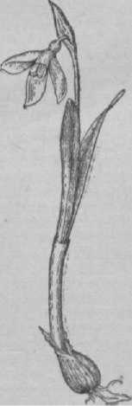**ПОДСОЛНЕЧНИК** (Helianthus annuus L.), одно из основных масличных растений. Хороший медо­нос. В верхней части стебля у П. развивается соцве­тие в виде довольно крупной корзинки. Корзинка состоит примерно из 750—1 500 и более широкотруб­чатых цветков, на месте каждого образуются впо­следствии семянки подсолнечника. По окраине корзинки размещены цветки иной формы, в виде яркожелтых язычков. Эти цветки семян не дают, но, благодаря своей величине и яркой окраске, делают корзинку подсолнечника заметной для на­секомых, питающихся нектаром и пыльцой. Пер­выми в корзинке зацветают самые крайние цветки,

Подснежник.

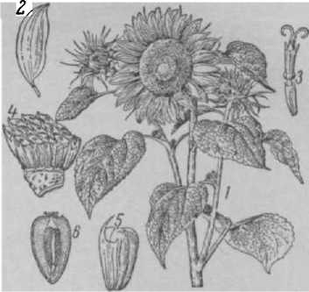

Подсолнечник: *1* — часть стебля с цветущей корзинкой; 2 — язычковый цветок; *з* — трубчатый цветок; *4* — часть сопло­дия; 5 — плод —семянка с кроющим листом; *6* — разрез плода.

последними — срединные. Цветение распространяет­ся концентрическими кругами от окраины к центру. Продолжительность цветения одного цветка 2 дня. На плантации цветение растягивается на 19—23— 30 дней и более (июль-август). В первый день рас­пустившийся утром цветок несет только пыль­ники. Это пыльниковая, или мужская, стадия цве­тения. После полудня в этот же день, а чаще на следующий, начинается массовое разворачивание долей рыльца — это рыльцевая, или женская, ста­дия цветения. Быстрота прохождения фаз зависит от сочетания условий погоды. Опыление проис­ходит на второй день, после чего цветение закан­чивается. Если опыление на второй день не про­изошло вследствие непогоды или недостатка опыли­телей, то цветки не увядают. В таком состоянии цветки могут находиться до 15 дней. Это имеет большое практическое значение, т. к. при недостатке насекомых или в случае неблагоприятной погоды опыление может успешно произойти и несколько позднее.

Посещая цветки П., пчелы собирают с них нек­тар и пыльцу. Одновременно они производят пе­рекрестное опыление. На посевах подсолнечника, вблизи к-рых нет пасек, завязность семян обычно не поднимается выше 45—50%; при обеспечении же их пчелами она доходит до 70—95%.

Для наиболее полного опыления П. требуется от 0,5 до 1 пчелиной семьи на каждый гектар посева. Пасеку наиболее целесообразно ставить ближе к центру посева, если это позволяют условия данной местности (наличие оврага, балки и пр.). При вытянутом расположении посевов лучше обес­печить «встречную посещаемость» цветков П. пче­лами, разделяя пасеку на две и больше частей и размещая их так, чтобы они находились не дальше 1,5—*К км* друг от друга.

Эффективность пчелоопыления зависит от сорта и, в свою очередь, определяется силой нектаровы- деления. И в пределах сорта нектароносность может сильно колебаться в зависимости от условий среды и влияния погоды, а также уровня агротехники.

Количество выделяемого П. меда в различных зонах СССР было определено от 13 *кг* (Башкирия) и 18,7 *кг* (Сев. Кавказ) до 24,2 *кг* (Воронежская обл.) и 27,4 *кг* (Украина). Сахаристость нектара в зависимости от сорта, р-на и других условий (по­года) колеблется от 45—50 до 66 и даже 79%. Отли­чительной особенностью нектара является незначи­тельное (3—4%) содержание в нем, а часто и пол­ное отсутствие тростникового сахара. Мед с П. золотистый, в садке светлоянтарный, иногда с зеле­новатым оттенком.

**ПОДСТАВКИ ПОД УЛЬИ** необходимы для того, чтобы не ставить ульи прямо на землю (отчего они могут загнивать), для утепления улья со стороны дна

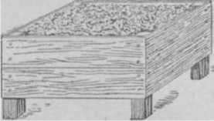

Переносная подставка под улей, наполнен­ная утепляющим материалом.

и удобства в работе, чтобы при разборке гнезда пчеловоду не нужно было слишком низко нагибаться. В зависимости от системы улья и роста пчело­вода выс. подставок колеблется от 15 до 35 *см.* Наи­более простыми и общеупотребительными подстав­ками служат вбитые в землю заостренные с одного конца колышки толщиной от 6 до 8 *см* и выс. 40—60 *см.* Так как при вколачивании колышков в землю расщепляется запиленная их поверхность, то лучше использовать твердые древесные породы.

Под каждый улей вбивают по 4 колышка на та­ком расстоянии друг от друга, чтобы улей стоял на них вполне устойчиво (всеми углами своего дна), в горизонтальном положении, но с небольшим(1—2 *см)* наклоном в сторону летка. Выравнивают колыш­ки с помощью уровня. Чтобы не портить донья и придать ульям большую устойчивость, поверх ко­лышков приколачивают две параллельные планки поперек настила дна. Более совершенными являются переносные подставки разных конструкций, обычно имеющие приспособление для утепления дна улья в виде ящика без крышки, наполняемого утеплитель­ным материалом.

Для кочевых пасек удобна легкая (переносная) подставка — бездонка, сбитая из тонких досок; весной для утепления улья пустое пространство ее заполняют мхом, сеном, соломенной резкой, сухими ЛИСТЬЯМИ.

**ПОДУШЕЧКА,** концевая мешковидная часть особого приспособления на последнем членике *лап­ки.* При помощи П. пчела передвигается по глад­кой глянцевитой поверхности. *Коготками* пчела пользуется при движении по шероховатой поверх­ности. В случае же передвижения по гладкой поверх­ности действием особых мышц и хитиновых пласти­нок коготки приподнимаются вверх, а П., состоящая из двух лопастей, оказывается внизу под коготками и прилегает к поверхности. П. выделяет секрет — слизистое клейкое вещество, благодаря к-рому пчела может передвигаться по гладким отвесным поверх­ностям (стекло и пр.).

**ПОДУШКИ** используют в пч-ве для утепления *гнезда пчел* весной, осенью, зимой и размещают в улье сбоку, для заполнения пустого пространства улья (боковое утепление), и сверху гнезда над хол­стиком (головное утепление). Для предохранения ульев от перегревания лучами солнца иногда дер­жат П. под крышкой улья и летом. П. должны плот­но прилегать к гнезду и покрывать его целиком. Набивают П. сухим утеплительным материалом (пакля, мох, льняная костра и пр.).

Для бокового утепления можно делать рамки- подушки, лучше прилегающие к боковым стенкам улья и ко дну. Их же иногда используют для го­ловного утепления. В качестве головного утепления хороши и не занимают много места мягкие П., сде­ланные из войлока, обшитого со всех сторон хол­стом. При использовании обычных мягких П. в одностенных ульях и в ульях без бортиков необхо­димо ставить пустую магазинную надставку или *подкрышник.*

Так как утеплительный материал П. может от­сыреть, то после *выставки пчел* и в течение пчело­водного сезона П. необходимо просушивать на солн­це. Наволочки заплесневевших или загрязненных П. следует стирать и наполнять свежим *утепляющим материалом.*

См. *Маты.*

**ПОЖАРНЫЙ ИНВЕНТАРЬ,** набор инвентаря, в к-рый включается: два огнетушителя (один для *пасечного домика,* другой для *зимовника),* бочки с водой, ведро с водой (для высыпания и туше­ния тлеющих гнилушек из *дымаря* по окончании работы), ведро порожнее (запасное), лестницу, ба­гор, топор. П. и. надо иметь на каждой пасеке, содержать его в исправности и хранить в опреде­ленном месте. При возникновении пожара пчеловод обязан немедленно затушить его с помощью имею­щихся подручных средств, а при распространении огня срочно уведомить об этом правление колхоза и вызвать пожарную команду.

См. Противопожарные мероприятия.

**ПОИЛКИ,** сосуды с водой, устанавливаемые на пасеке или непосредственно в ульях для снабжения пчел чистой тепловатой водой, т. к. пчелы-водо­носы, вылетающие за водой в холодную и ветреную погоду, во множестве гибнут и, кроме того, часто собирают воду в загрязненных водоемах, могущих стать источником распространения *заразных болез­ней пчел.*

Наиболее распространены о б щ и е П. в виде дере­вянного бочонка, плотно закрывающейся кадки или металлического бачка с краном, через к-рый вода медленно вытекает на доску с наколоченными косо («елочкой») планками или выдолбленным в ней зиг­загообразным желобком. Такие П. устанавливают на солнцепеке и ежедневно наполняют чистой све­жей водой, к-рая постоянно согревается солнцем как в резервуаре, так и во время медленного стека­ния по доске. На каждой пасеке необходимо уста­навливать и держать весной (со дня выставки пчел и до появления постоянного взятка) две общие поилки — одну с пресной и др. с подсоленной во­

дой. На приусадебных пасеках, где количество пчелиных семей невелико, в виде общей П. можно использовать перевернутую вверх дном бутыль.

Индивидуальные П. (чаще бутылка с водой и выпущенным из нее фитилем) устанавливают в ульях за *разделительными досками* так, чтобы фитиль можно было протянуть в гнездо. Поилками гут вылетать к общим П., а также при появлении зараз­ных болезней пчел. Вместо таких П. можно наливать во­ду в чистые светлые соты и ставить их за разделительные доски.

этого типа пользуются при наступлении длительного

ненастья, когда пчелы не мо-

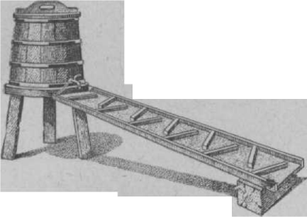Зимой в слишком сухих зимовниках, в случае кристаллизации меда в гнездах и особенно при зи­мовке на падевом меде, бутылки с водой подвеши­вают к верхнему летку и проводят в него фитиль либо пропускают его в гнездо через борт улья. Вместо поилки часто используют смоченную в воде вату, к-рую кладут на рамки (под холстик) над клубом пчел.

**Поилка** для пчел.

Летом, с наступлением постоянного взятка, как только пчелы перестанут брать воду, поилки опо­ражнивают, хорошо просушивают и убирают на хранение до будущей весны.

См. *Ульевая поилка.*

**ПОКОРСКИЙ-ЖОРАВКО** Александр Ивано­

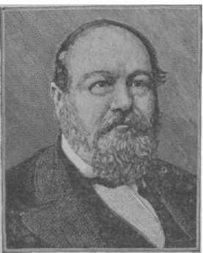вич (1813—1874), талантливый писатель и историк в области пч-ва. Родился в Петербурге, происходил из знатной дворян­ской семьи.

Среднее образова­ние получил в гимна­зии, по окончании к-рой поступил на юридический факуль­тет Харьковского уни­верситета. П.-Ж. из­вестен как крупный писатель по с. х-ву, был редактором «Тру­дов» Вольного эконо­мического общества, издал атлас музея Вольного экономиче­ского общества в 13 те­традях, с описанием и чертежами с.-х. ору­дий и машин.

ловодом и принадлежал к плеяде славных пчеловодов первойполовиныХТХ в. (см. *Прокопович, Випьвицкий),* к-рые положили начало новому периоду в истории развития русского пчеловодства. П.-Ж., больше чем кто-либо до него, написал по вопросам пч-ва, причем труды его всегда выходили за рамки узкой техники и были доступны широкому кругу читателей. Пер­вая его книга, изданная на русском и немецком языках, была «Описание русского ухода за пчелами» (1841), в к-рой он изложил систему ухода за пче­лами, рекомендованную Прокоповичем. Позднее он выступил в печати со своими трудами исторического содержания: «История усовершенствования улья», «Появление искусственного ухода за пчелами между крестьянами России» и «Опыт исторического обзора развития пчеловодства в России».

П.-Ж. с юношеских лет проявил интерес к пч-ву. Он был выдающимся для своего времени пче-

Несколько позже П.-Ж. издал книгу «Пчелы; о том, как они живут, как их размножать и как от них получать пользу» (1868). Эта книга, как руко­водство по пч-ву для народа, была удостоена золо­той медали Вольного экономического общества. Помимо основных трудов, П.-Ж. опубликовал в «Земледельческой газете» и в «Трудах» Вольного экономического общества много статей по пч-ву, а именно: «О пчеловодстве в мелких хозяйствах», «Употребление пчелиного клея (узы)», «Биографи­ческий очерк П. И. Прокоповича», «О медовом взят­ке», «Случай странной болезни пчел...», «Замечания об искусственном освежении воздуха в ульях» и др.

За выдающуюся деятельность в области пчело­водства П.-Ж. был избран действительным членом Вольного экономического общества, Московского общества испытателей природы, Московского об­щества сельского хозяйства, Русского общества ак­климатизации животных и растений и членом-кор­респондентом Парижского политехнического обще­ства.

**ПОКУПКА ПЧЕЛ** проводится для организации новых пасек или укрупнения мелких. Покупать семьи пчел можно только на пасеках, свободных от *заразных болезней пчел,* что должно подтверждаться *ветеринарным свидетельством.* Покупают либо зи­мовалые семьи в ульях весной, либо ранние рои. Иногда, при доставке пчел на дальние расстояния, их покупают в пакетах. Наиболее выгодно покупать сильные зимовалые семьи, к-рые в первый же год дадут доход.

В операции по П. п. следует различать: а) заклю­чение договора между продавцом и покупателем и б) фактическую приемку семей пчел новым владель­цем. Договор можно заключить в любое время года,, но приемка закупленных пчел м. б. осуществлена только в период активной их жизнедеятельности —ве­сной, после первого облета, летом или осенью, вплоть до последнего облета. Договор на П. п. должен преду­сматривать количество семей, их стоимость, сроки передачи новому владельцу, а также качество с е м е й по следующим показателям: 1) сила семьи, т. е. количество пчел и расплода; 2) возраст матки; 3) количество и качество сотов; 4) система улья, его качественное состояние, оснащенность улья вставными досками, холстиками, подушками. Госу­дарственные закупочные цены на пчел, маток, соты не установлены, поэтому стоимость семей пчел и роев определяется соглашением сторон.

Наиболее целесообразный срок приемки пчел — ранняя весна. В этот период легче проходит *пере­возка пчел,* т. к. в ульях меньше пчел, расплода и меда, чем в др. периоды сезона; кроме того, получив семьи в начале сезона, их можно лучше подготовить к *главному медосбору.*

При отборе купленных пчел надо подробно осмо­треть каждую семью, проверить ее состояние по всем

показателям, обусловленным договором. Силу се­мей определяют по числу рамок, занятых пчелами; о качестве матки судят по количеству и качеству расплода, который д. б. сплошным, без пропусков и горбатого расплода; количество корма учитывают по площади занятых им сотов, исходя из того, что рамка размером 435X300 *мм* вмещает от 3,5 до 4 *кг* меда (в зависимости от толщины сота); гнездовые соты семей должны состоять из правильно от­строенных пчелиных ячеек и иметь светлый и свет­локоричневый цвет. Состояние каждой из ото­бранных семей записывают в приемо-сдаточный акт, к-рый служит основанием для расчетов.

Покупая пчел рано весной (не позже двух недель после выставки их из зимовника), отбирают семьи, занимающие не менее семи рамок пчел, имеющие четыре рамки с расплодом и 8 *кг* меда. Чем позднее приобретают пчел, тем большей силы д. б. семьи. В конце весны, перед роевой порой, купленные семьи должны иметь 10-—12 улочек пчел и 7—9 ра­мок расплода. Летом, перед главным взятком, семьи должны занимать два корпуса или же полный ком­плект рамок в улье-лежаке. При осенней покупке отбирают семьи, занимающие не менее десяти уло­чек и полностью обеспеченные кормом по норме, установленной для данной зоны (от 18 до 22 *кг).*

Покупаемые семьи д. б. обеспечены полным ком­плектом сотов, иначе они в первый сезон не дадут нормального дохода. При покупке роев их силу определяют по живому весу. Хороший рой весит 3—4 *кг* и больше. Ранние рои, вышедшие за 40—50 дней до главного взятка, могут весить и 2 кг, так как они успеют усилиться к медосбору. Приобре­тая пчел роями, надо заблаговременно купить *ульи* **и** искусственную вощину.

• См. *Организация пасеки.*

**ПОЛ УЛЬЯ,** см. *Дно улья.*

**ПОЛЕВЫЕ ПЧЕЛЫ,** летные пчелы, выполняю­щие работы в поле, т. е. собирающие нектар, пыльцу, воду. При сборе нектара и пыльцы П. п. производят *перекрестное опыление* растений.

См. *Работа пчел.*

**ПОЛЕТ ПЧЕЛЫ** осуществляется при помощи двух пар *крыльев* — передних (больших) и задних (меньшего размера). Размер крыльев у пчелы, матки и трутня различен и зависит от величины и . веса их тела. Самые большие крылья имеет трутень, несколько меньшие — матка, еще меньшие — ра­бочая пчела.

В спокойном состоянии крылья лежат вдоль тела, причем переднее крыло прикрывает сверху заднее. При подготовке к полету крылья рас­правляются и происходит сцепление переднего крыла с задним. Сцепляются крылья при помощи складочки, имеющейся на заднем крае переднего крыла, и крючочков, расположенных на переднем крае заднего крыла.

Вследствие того что складочка обращена вниз, а крючочки вверх, при движении вперед переднее крыло скользит по заднему, крючочки зацепляются за складочку, оба крыла соединяются и действуют **как** одна поверхность.

П. п. резко отличается от полета птицы. Лета­тельные мускулы птицы прикреплены непосредствен­но к крыльям, а у пчелы крылья не имеют мускулов. Движение их происходит так: основание (корень) крыла вставлено между спинным и брюшным полу­кольцом груди. При сокращении сильных вертикаль­ных **мышц** груди, края **брюшных** полуколец сбли­жаются и толкают крылья вверх. При ослаблении мускулов спинные и брюшные кольца расходятся и крылья опускаются вниз. Следовательно, крылья пчелы производят пассивные движения вверх и вниз. При П. п. число взмахов крыльев достигает 440 в 1 сек. Крыло пчелы во время полета совершает не только вертикальные движения. При поднятии крыла передний край его несколько загибается вверх, этим уменьшается сопротивление давлению воздуха на крыло. При опускании крыла происходит обрат-

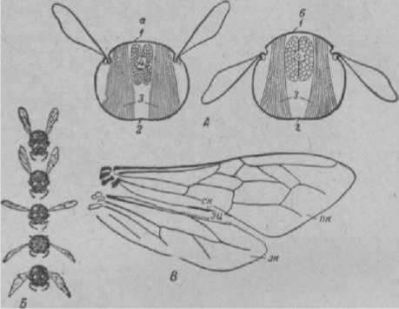

*А* — схема вертикальных движений крыла: *а —* высокое и б — низкое положение крыльев; *1* — спинное и 2 — брюшное полукольцо; *3* — вертикальные мышцы; *4* **— продольные** мышцы; *Б* — положение крыльев во время полета; В — сцепление кры­льев пчелы; *ПК* — передние и *3—* — заднее крыло; с» — скла­дочка, *зц* — зацепки (крючочки).

ное явление — передний край загибается вниз, в ре­зультате чего тело продвигается вперед. К концу жизни пчелы крылья ее от работы, особенно на кон­цах, становятся потрепанными. Пчелы с такими крыльями плохо летают и обычно изгоняются из семьи.

См. *Дальность полета пчел, Быстрота полета пчел, Высота полета пчелы.*

**ПОЛЕТОК,** пчеловодный сезон, время от момен­та *выставки пчел* до последнего осеннего облета. Продолжительность его в разных р-нах различна. На севере П. продолжается с середины — конца апреля или начала мая до последней декады сентября, в средней полосе Советского Союза П. захватывает апрель-октябрь, на юге — 8—9 мес. **и** больше.

**ПОЛИМОРФИЗМ** (греч. polymorphos — многооб­разный), многоформенность; самки и самцы в пре­делах одного вида представлены несколькими фор­мами: либо резко разграниченными между собой или связанными переходными формами.

В большинстве случаев виды животных пред­ставлены двумя формами — самцом и самкой (ди­морфизм — двуформенность). У нек-рых же видов пол проявляется более чем двумя формами. Эта особенность хорошо выражена у общественных на­секомых — у термитов, муравьев, ос, шмелей, пчел. У ос и шмелей, напр., кроме самцов **и** крупных самок (маток), имеются особи женского пола са­мой различной величины — от очень крупных, почти не отличающихся от настоящих **маток, до** мелких, **иногда карликовых рабочих.**

П. пчелиной семьи выражается в том, что женский пол представлен двумя формами — маткой и рабочей пчелой.

Возникновение П. у медоносных пчел связано с разделением в функциях между особями семьи, что способствовало более совершенному выполнению работ в семье и тем самым обеспечило сохранение и процветание вида. Разграничение в функциях обу­словило различие в строении тела женских особей пчелиной семьи, приведшее к современному состоя­нию. У матки в сильной степени развились *половые органы;* ее деятельность в пчелиной семье сосредо­точена гл. обр. на откладке яиц, а остальные *ин­стинкты,* как воспитание потомства, постройка гнезда, сбор пищи, оказались утраченными. У рабочих пчел, наоборот, половые органы очень слабо развиты, поэтому они не в состоянии спариваться с трутнем и в нормальных условиях не откладывают яиц; зато у них в совершенстве развиты разнообразные инстин­кты и органы, при помощи к-рых они воспитывают потомство, собирают пищу и перерабатывают ее для длительного хранения, отстраивают соты и т. д.

Наряду с развитием П. происходил процесс повышения значения пчелиной семьи как биологи­ческой индивидуальности и, наоборот, уменьшалась самостоятельная роль отдельных особей, ее состав­ляющих. Этот процесс привел к тому, что все особи пчелиной семьи полностью утратили способность к самостоятельной жизни и их существование стало возможным лишь как частей биологической еди­ницы, т. е. семьи в целом.

**ПОЛИРОВКА ЯЧЕЕК,** смазывание пчелами секретом слюнных желез стенок ячеек (см. *Чистка ячеек).*

**ПОЛИФЛЕРНЫЙ МЕД,** сборный, цветочный мед, собранный с разных видов растений. Различают П. м. луговой, степной, горнотаежный и т. д. Ос­новная масса меда, поступающего в продажу, обычно бывает полифлерным.

**См.** *Монофмедныемеда.*

**ПОЛОВАЯ ЗРЕЛОСТЬ. 1)** Молодая матка мо­жет стать плодной, т. е. способной класть оплодо­творенные и неоплодотворенные яйца, только после *спаривания* с трутнем. Спариться же могут матки и трутни, достигшие половой зрелости.

У матки развитие половых органов обычно за­канчивается на 7—10-й день (реже раньше) после выхода ее из маточника или на 23—26-й день после снесения яйца, из к-рого она выводилась. П. з. матки заключается в готовности семяприемника принять сперму трутня. Сперматозоиды в семяприемнике м. б. живыми до пяти и более лет (см. *Продолжи­тельность жизни матки, трутня и рабочих пчел).* Придаточная железа, находящаяся на поверхности капсулы семяприемника, выделяет секрет в его полость, к-рый, воздействуя на нервную систему, вызывает у матки безусловный рефлекс на спарива­ние с трутнем (половую охоту).

2) У трутня П. з. наступает к 8—14-му дню по­сле его выхода из ячейки или на 32—38-й день по­сле снесения яйца, из к-рого он вышел. К этому сроку заканчивается развитие половых органов и созревание семени (сперматозоидов), а секрет при­даточных желез заполняет всю полость железы. Такое состояние половых органов вызывает без­условный рефлекс — вылет трутня на спаривание с маткой.

Процессы наступления П. з. и вылет на спарива­ние находятся под контролем нервной системы и определяются такими внешними условиями, как усиленное потребление *молочка,* температурный ре­жим гнезда и т. п.

Сроки наступления П. з. у маток и трутней долж­ны учитываться при планировании работ на матко­выводных пасеках.

**ПОЛОВЫЕ ОРГАНЫ.** 1) П. о. *матки* состоят из двух яичников, двух яйцеводов, влагалища и семяприемника с придаточными железами.

Яичники матки находятся в брюшке под спин­ными полукольцами. Дл. яичника 5—6 *мм,* шир.

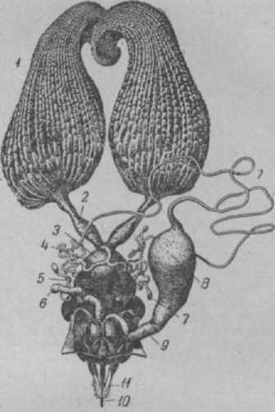

**Рис.** 1. Половые органы матки: *1* — **яичники;** 2 — парные

яйцеводы; *3* — семяприемник; *4* — придаточная железа семя­приемника; *5* — влагалище; *6* —i малая ядовитая **железа;** *7, а, я* **—большая** ядовитая железа; *Ю и 11 —* жало.

**3—4** *мм,* в каждом из них в среднем ок. 150 яйцевых трубочек. Яйцевые трубочки своими основаниями объединяются в восемь протоков, впадающих в яйцевод.

Парные яйцеводы впадают в непарный проток — передний отдел влагалища, к-рый иногда называют непарным яйцеводом. В месте соединения яйцево­дов с влагалищем канал влагалища очень узкий. Со дна этого участка влагалища вверх и назад вы­ступает складочка, называемая иногда клапаном. За узким отделом влагалища идет его расширенная часть со складчатыми стенками. В конце влагалища с боковых сторон имеются впячивания — оплодо- творительные карманы, в к-рые при спаривании попадают выросты совокупительного аппарата трут­ня — «рожки». На границе между узкой и расши­ренной частью влагалища с верхней стороны впадает проток семяприемника.

Семяприемник имеет форму пузыря, достигающе­го у матки 1,5 *мм.* Он служит резервуаром, в к-ром сохраняются спермин после спаривания матки с трутнем. Стенка семяприемника не имеет мускула­туры; с наружной стороны она оплетена трахеями. К семяприемнику прилегает придаточная железа.

При прохождении яйца по влагалищу из семяпри­емника поступает часть спермиев и происходит оплодотворение через отверстие в оболочке яйца — микропиле. Из оплодотворенного яйца развиваются рабочие пчелы или матки, а из неоплодотворенного —­трутень. Для вывода спермиев из семяприемника имеется особый регулятор, снабженный мускула­турой. Способность матки регулировать откладку оплодотворенных и неоплодотворенных яиц пока не изучена.

Влагалище заканчивается около основания жало­носного аппарата половым отверстием, к-рое снаружи незаметно, т. к. покрыто последним брюшным по­лукольцом.

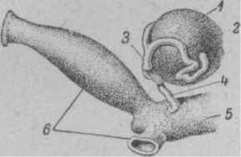

**Рис.** 2. Семяприемник и аппарат, регулирующий выход из **него** спермы: *1* — семяприемник; 2 — придаточная железа семя­приемника; *3* — регулятор выведения спермы; *4* — выводящий канал семяприемника; 5 — влагалище; *в* — яйцевод.

Яичники только что народившейся матки неболь­ших размеров, а яйцевые трубочки тонкие и не имеют деления на камеры. Постепенно яичники развивают­ся, увеличиваются и достигают полного развития после осеменения матки.

1. П. о. *рабочих пчел* по общему плану строения сходны с П. о. матки, но, в связи с разделением функций в пчелиной семье, крайне недоразвиты.

Яичник рабочей пчелы имеет от 2 до 24 яйцевых трубочек (редко более); семяприемник, яйцеводы и влагалище настолько малы, что пчела не может спа­риться с трутнем. В нормальных условиях в яич­никах рабочих пчел не образуется яиц, однако при длительном отсутствии в семье матки в яичниках пчел начинают формироваться яйца. Если такие пчелы не откладывают яиц, их называют анатоми­ческими трутовками, а если откладывают — физио­логическими трутовками. Название трутовка про­исходит от того, что они откладывают только не- оплодотворенные яйца, из к-рых развиваются трутни.

1. П. о. *трутня* состоят из двух семенников, двух семяпроводов, переходящих затем в семенные пу­зыри, двух придаточных или слизеотделительных желез, семяизвергательного канала и совокупитель­ного аппарата. В состав семенника входит ок. 200 семенных трубочек, все они покрыты общей оболоч­кой. В семенных трубочках происходит развитие мужских половых клеток — спермиев, или сперма­тозоидов. У куколки трутня семенники достигают наиболее крупных размеров: 5—6 *мм* в длину, 1,6—■ 1,8 *мм* в ширину.

В семенниках одного трутня развивается не­сколько миллионов спермиев. Дл. спермия 0,275 *мм,* он имеет головку, где находится ядро мужской по­ловой клетки, окруженное протоплазмой, и хвосто­вую часть, благодаря к-рой он совершает движение головкой вперед.

Семенные пузыри впадают в придаточные или слизеотделительные железы. От слизеотделительных желез отходит тонкий проток — **семяизвергатель­**ный канал. За семяизвергательным каналом идет совокупительный аппарат, состоящий из расширен­ной части — луковицы и мешковидной трубки с большим количеством складок и выпячиваний. Сре­ди выпячиваний особенно выделяется по величине пара выростов, называемых рожками.

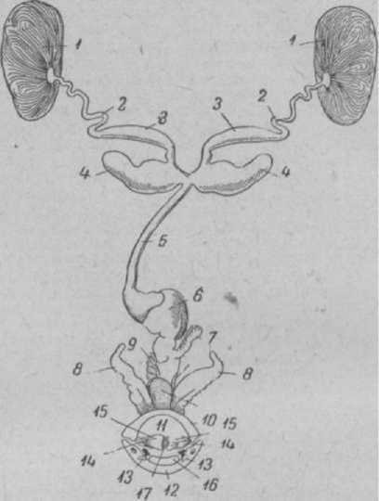

**Рис.** 3. Половые органы трутня: 2 — семенник; *5* — семя­провод; *3* — семенной пузырек; *4* — придаточные железы;

5 — семяизвергательный канал; *6* — луковица; *7* — складчатый придаток; *8* — рожки; *9* — спиральная полоска; *10, 11* — брюш­ные пластинки; *12, 13—* спинные **пластинки;** *14,* **2 5 —по­**кровные пластинки; *16—*анальнаяпластинка; *11—* **половое**

**отверстие.**

В брюшке трутня семяизвергательный канал и совокупительный аппарат расположены в форме петли.

Половое отверстие трутня открывается под зад­непроходным отверстием и окружено хитиновыми пластинками, из к-рых наиболее заметны покров­ные пластинки и покровные чешуйки в числе двух пар.

ПОЛУРАМКА, магазинная рамка. См. *Рамки ульевые.*

ПОЛЯРИМЕТРИЧЕСКАЯ ОЦЕНКА МЕДА, определение удельного вращения поляризованного луча света раствором *меда,* осуществляемое посред­ством особого прибора — поляриметра.

В упрощенной схеме поляриметра обыкновенный луч света (от электрической лампочки), имеющий колебания частиц во всех направлениях, пропускает­ся через, призму, к-рую можно представить себе в виде решетки с продольными щелями. Через эти щели проходят только частицы света, колеблющие­ся в одинаковых с этими щелями направлениях; частицы света, колеблющиеся в др. направлениях, через эту решетку не проходят. Все частицы света, прошедшие через поляризатор, колеблются в од­

ной плоскости, называемой плоскостью поляриза­ции света. В трубку помещается раствор меда, к-рый обладает свойством поворачивать в ту или др. сторону на разную величину проходящий через не­го поляризованный луч. Этот повернутый луч не может пройти через другую призму, называемую анализатором, до тех пор, пока эта призма не будет повернута на такой же угол, на какой поляризо­ванный луч был повернут раствором меда, т. е. пока плоскость поляризации не совпадет с направлением «щелей» анализатора. Вращая анализатор вправо или влево, определяют правовращающие или левовра­щающие меда; размер (угол) вращения отмечается на шкале, связанной с анализатором.

П. о. м. производится при определении принад­лежности меда к цветочным или падевым, а так­же при количественном определении содержания Сахаров в меде. Величина вращения опреде­ляется в угловых градусах. После пересчета, принимая во внимание длину трубки с медовым рас­твором и концентрацию раствора, получают удель­ное вращение поляризованного луча. Все сорта цветочного меда, полученного из нектара цветков, относятся к левовращающим медам. Однако удель­ное вращение до —7,5° имеют нередко и падевые меда, к-рые в основном относятся к правовращаю­щим медам. В отличие от левовращающих медов, т. е. цветочных медов, правое вращение показывает исключительно на *падевые меда.*

**ПОМАДКА,** твердый корм, употребляемый при пересылке маток на дальнее расстояние и содержа­нии их в клеточках или скармливаемый пчелам зимой при недостатке меда в гнезде. П. варится из сахар­ного сиропа и меда.

См. *Капди.*

**ПОМЕСИ, метисы,** животные, полученные в результате скрещивания производителей разных пород. П., особенно первого поколения, отличаются повышенной жизненностью и продуктивностью. Скрещивание широко применяют в животноводстве для получения высокопродуктивных животных, а также при выведении новых пород.

Большие перспективы использования П. име­ются в пч-ве. Если матку одной породы скрестить с трутнем др. породы, то от такой матки будут по­лучены помесные пчелы и матки, но трутни будут той же породы, что и матка. По своим хозяйствен­ным признакам лучшие семьи пчел получаются при скрещивании маток серой высокогорной (грузин­ской) породы (см. *Кавказские пчелы)* с трутнями мест­ных *среднерусских пчел.* Находясь в хороших условиях кормления (взятка), ухода и содержания, помеси отличаются высокой продуктивностью и удовлетворительной зимостойкостью. По данным Института пчеловодства, такие семьи собирают меда по сравнению с местными больше на 41%. П., полученные от скрещивания кубанских маток с трутнями среднерусских пчел, дали отрицательные результаты — понижение медосбора за счет уси­ленного размножения, повышения ройливости, ухуд­шения ЗИМОСТОЙКОСТИ.

**ПОМЕЩЕНИЯ ДЛЯ ЗИМОВКИ ПЧЕЛ** бывают спец. и приспособленные. Специальные помещения называются *зимовниками.* При их отсутствии зимовку пчел проводят в приспособленных помещениях (напр., в подполье, ямах, жилых помещениях, са­раях и т. д.). Приспособление помещений заклю­чается в проведении такого переоборудования, к-рое обеспечит в гнездах пчел ровную, без резких колеба­ний, темп-ру, нормальную влажность и чистоту воздуха в помещении, а также темноту и покой пчелам.

Хорошие результаты дает зимовка пчел в ямах, в земле или, как раньше называли, в «землянках». В сухом неосыпающемся грунте, лучше всего на пригорке, выкапывают яму такого размера, чтобы можно было поместить не более десяти ульев в два ряда. Сверху яму перекрывают досками, соломой в насыпают землю слоем до 1 *м.* Для вентиляции ставят одну трубу, начинающуюся от потолка. Пчелы способны выносить очень большое скопле­ние углекислоты и жить при низком содержании кислорода; поэтому вентиляцию устраивают гл. обр. для удаления водяных паров. Сухой грунт спосо­бен поглощать большое количество водяных паров, поэтому зимовка пчел в земле может проходить хорошо и без вентиляции. Существенным недостат­ком зимовки пчел в ямах является невозможность зимой проверить состояние зимующих пчел. Поэтому зимовка в земле имеет ограниченное применение.

Благополучие зимовки пчел в жилых зданиях определяется состоянием этих помещений. Зимовка может пройти благополучно и в сарае, если ульи поставить посредине и засыпать их с боков и сверху соломой. Известны случаи хорошей зимовки пчел под небольшим специально построенным навесом, если он поставлен на солнцепеке и хорошо защищен от ветров. Ульи под этим навесом тщательно утеп­ляют соломой или другим *утепляющим материалом.*

**ПОМОЩНИК ПЧЕЛОВОДА,** ученик **пче­**ловода, назначается на пасеку для работы под непосредственным руководством *пчеловода* и выпол­няет все работы по его указанию. В его обязанности входит помогать пчеловоду в работе: наващивать рамки, окуривать пчел при осмотрах, снимать и надевать крышки ульев, магазины, откачивать, очи­щать, затаривать мед; участвовать во всех работах по благоустройству пасеки, ремонту, поделке и строительству ульев, инвентаря, тары, зимовников и др. построек; помогать при кочевке пасеки и во всех др. работах.

Пчеловод должен привлекать помощника ко всем работам и давать ему задания для самостоятельной работы с пчелиными семьями.

П. п., помимо практической работы на пасеке, должен повышать свою квалификацию и пройти обучение в кружке или на *курсах,* а также система­тически читать *литературу пчеловодную.* Лучший вид учебы для П. п., имеющих семилетнее образо­вание,— заочный *техникум.*

См. *Ученичество на пасеке.*

**ПОНОВКА,** побелка **сотов,** новым, бе­лым воском, к-рым пчелы надстраивают края ячеек преимущественно в верхней части рамок. П. бывает только при значительном поступлении нектара в ульи, и ее появление указывает **на начало** хорошего взятка, при к-ром наблюдается обильное во- сковыделение, что побуждает пчел увеличивать глу­бину медовых ячеек для размещения запасов корма.

**ПОНОС ПЧЕЛ,** характерный признак (симптом) различных болезней взрослых пчел, сопровожда­ющихся расстройством кишечника; проявляется в пчелиной семье в виде грязнокоричневых пятен на сотах, рамках, разделительных досках и стенках улья. П. п. обычно наблюдается зимой (чаще в конце зимы), иногда весной, очень редко — летом. П. п. встречается при *падевом токсикозе, нозематозе, паратифе.*

Развитию болезней пчел с расстройством кишеч­ника способствует потребление пчелами *падевого меда,* закисшего и забродившего меда или сахарного сиропа, если они идут в зимовку в больших коли­чествах в незапечатанном виде. Длительная зимов­ка, высокая влажность зимовника, различные бес­покойства пчел, в том числе наличие грызунов, дурно пахнущих веществ и т. д., побуждая пчел к излишнему потреблению корма, также вызывают у них переполнение и расстройство деятельности ки­шечника, сопровождающееся поносом и гибелью пчел.

Предупреждение проявления П. п. в зимовке сводится к устранению причин, вызывающих у них расстройство пищеварения, и достигается точным выполнением правил подготовки пчел к зимовке с обеспечением их хорошим *зимовником.*

См. *Пасечная диагностика.*

**ПООЩРЕНИЯ ПЧЕЛОВОДОВ** в колхозах про­изводятся правлением артели, а в совхозах — ди-. ректором.

Согласно Примерному Уставу с.-х. артели, пче­ловодам за хорошую работу по уходу и содержанию пчел (в результате чего достигнуто полное сохране­ние семей, обеспечение роста пасеки и перевыпол­нение плана сбора меда и воска), а также за хорошую работу по изготовлению ульев, строительству зи­мовников, озеленению и благоустройству пасеки правление с.-х. артели вправе всем членам пчело­водной бригады дополнительно произвести начис­ление дохода в размере до 10% от всего числа выработанных ими трудодней, выдающимся удар­никам в бригаде — в размере до 15%, а бригадиру или заведующему пасекой —до 20%.

П. п. в совхозах производятся в соответствии с правилами внутреннего распорядка.

В порядке поощрения за перевыполнение планов по росту количества пчелиных семей, сбору меда и во­ска пчеловодам начисляется дополнительная оплата. За достижение высоких производственных показа­телей центральные и местные советские органы награждают пчеловодов почетными грамотами, ди­пломами и нагрудными значками, а особо выдающих­ся передовых пчеловодов — медалями и ордена­ми

**ПОПОВ** Владимир Павлович (родился в 1862, дата смерти не установлена), литератор и обществен­ный деятель в обла­сти пч-ва. Родился в Тамбове. Высшее об­разование получил в Московском универ­ситете. По его иници­ативе возникло Пен­зенское общество

пч-ва, председателем к-рого он состоял. П. первому в России принадлежит идея

страхования пчел от гибели во время зи­мовки.

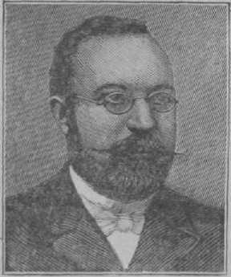Как литератор П. был многосторонен. По технике пчело- гюдства им написаны брошюры: «Воск, его **добывание, свойства,** употребление» (1888), «О колод­ных ульях и их улучшении», «Враги пчел...», «Жизнь пчел и главные правила толкового пчеловодства» (1893). Наибольшую известность П. получил как историк пч-ва. В 1913 им была издана «Летопись русского пчеловодства за тысячу лет, с 912 по 1912 год». Кроме того, вышла его «Пчеловодная хресто­матия» (1911) —сборник стихотворений, рассказов, очерков, легенд, пословиц, поговорок, загадок, относящихся к пчеле и пч-ву. Из литературы этого же жанра следует упомянуть «Из неизданных за­писок старой рабочей пчелы» (журнал «Русский пчеловодный листок» за 1910 г.). Им же составле­ны и изданы «Очерки западно-европейского законо­дательства по пчеловодству».

П. награжден медалями и был избран действи­тельным членом Русского общества акклиматизации животных и растений, Географического общества, Русского общества пчеловодства, состоял членом- корреспондентом Парижской академии.

**ПОПУЛЯЦИЯ ПЧЕЛ** (фр. population — насе­ление), группа пчел, населяющая к.-л. местность и обладающая однородными наследственными свой­ствами, напр. желтая кавказская П. п., среднерус­ская П. п. и другие. Термин малоупотребителен.

**ПОРОДЫ ПЧЕЛ.** В пч-ве нет пород пчел, выве­денных в результате деятельности человека. Есть лишь так наз. примитивные породы, естественно сложившиеся под влиянием условий климата и взят­ка своего местообитания.

В СССР имеются следующие примитивные по­роды пчел.

Среднерусская пчела распространена во всей центральной и в сев. зонах РСФСР. Она круп­нее пчел юж. районов, черного цвета, обладает наи­более коротким хоботком и конечностями.

Башкирская бортевая пчела также отличается выносливостью в условиях суро­вой длительной зимы.

Дальневосточная пчела происходит от украинской пчелы, но приспособилась в течение многих десятков лет к условиям обильного взятка с липы. В условиях Приморского края не болеет гнильцом.

Украинская пчела распространена в УССР. По сравнению со среднерусской пчелой имеет более светлую окраску, небольшие желтые кольца на брюшке, отличается большей длиной хоботка. Миролюбива, при осмотрах не сбегает с рамок.

Кубанская (северокавказская) пчела распространена в Краснодарском и Став­ропольском краях и др. районах Сев. Кавказа. Имеет значительную желтизну на брюшных сег­ментах. Очень миролюбива. При роении заклады­вает много маточников (80—100 и больше), но срав­нительно легко поддается противороевым мероприя­тиям. Приспособлена к непродолжительной зиме, почти с ежемесячными очистительными облетами, и к жаркому сухому лету.

Серая высокогорная кавказ­ская (грузинская) пчела населяет вы­сокогорные районы юж. склона Главного Кавказ - ского хребта (р-ны Абхазии, Мегрелии, Верхней Сванетии). Изучена лучше др. пород. Отличается многими биологическими и хозяйственно полезными признаками. Представляет большой интерес для селекционной работы.

Долинная кавказская пчела рас­пространена в долинах Грузии, Армении, Азербай­джана. Имеет значительную желтизну на брюшных кольцах. Очень миролюбива. Приспособлена к боль­

шой жаре летом и легкой, непродолжительной зиме, с частыми облетами. По своему происхождению яв­ляется смесью между серой высокогорной и южной персидской (желтой) пчелой.

Желтая персидская пчела встре­чается в Армении. Имеет большую желтизну. По остальным признакам мало отличается от долинной кавказской пчелы.

Итальянская пчела завезена в СССР из Италии. Окраска светложелтая. В течение всего лета выращивает много расплода, расходуя на это большое количество медовых запасов. Отличается высокой восковитостью, предприимчивостью; во­ровата.

Все перечисленные примитивные П. п. при пра­вильном уходе и содержании могут давать высокую продуктивность медом и воском. Точного сравни­тельного изучения этих пчел по продуктивности медом и воском в основных р-нах нашей страны еще не проведено.

**ПОРОЙКИ,** небольшие, слабые рои с несколь­кими неплодными матками, отпускаемые *изроив- шейся семьей* после выхода *вторака* и третьяка. П. не способны к самостоятельному существованию и д. б. возвращены в материнскую семью или исполь­зованы для подсиливания слабых семей, формиро­вания *нуклеусов* и т. п. К числу П. относятся и позд­ние рои с молодой плодной маткой, к-рые отходят иногда от ранних и сильных *перестое.* П. наблюда­ются редко, только при недостаточном уходе за пчелами и рассматриваются как крайне отрицатель­ное явление,, ведущее к потере медосбора.

**ПОРУЧЕЙНИК** (Sium), многолетнее полуводя- ное р-ние, выс. от 30 до 100 *см* и более, сем. зонтич­ных. Стебли с резкими гранями и острыми ребрами. На стебле развиваются листья воздушные и погру­женные в воду.

1. П. широколистный^. latifolium L.), имеет надводные листья косо-яйцевидные или про­долговатые, мелко-остропильчатые; подводные ли­стья многосложные, с нитевидными долями или дваж­ды перистые. П. широколистный растет повсеместно, кроме Крыма, по болотам, ручьям, близ берегов озер и прудов. Цветет с половины июня по сентябрь.
2. П. л а н ц е т о л и с т н ы й (S. lancifolium MB.), имеет листочки нижних листьев косо-яйцевид­но-ланцетные, верхних — узколанцетные, тонко за­остренные; зубцы их отогнуты верхушками. Соцве­тия из белых цветков двоякие: рано расцветающие зонтики содержат гл. обр. обоеполые цветки и еди­нично примешанные к ним мужские (тычиночные); позже распускающиеся зонтики состоят из одних мужских цветков. В обоеполых цветках первых со­цветий раньше созревают тычинки, и опыление со­зревающих позже рылец происходит пыльцой с других р-ний. Корень и листья р-ния ядовиты. Оби­тает преимущественно в юж. полосе, на юго-западе и в Крыму, в днепровских плавнях. Цветет он в то же время, что и П. широколистный.

Оба вида нектароносны.

**ПОСАДКА РОЯ** в улей производится после его сбора в *роевню.* Однако лучше продержать рой до вечера и посадить его в улей в конце дня, когда ста­новится прохладнее и меньше риска, что пчелы обо­рвут искусственную вощину. За ночь пчелы свык­нутся с новым ульем, что уменьшит возможность слета роя из улья.

Для П. р. формируют гнездо следующим образом. В середину улья гнезда ставят одну рамку с *открытым расплодом,* лучше в светлом соте, для предупреждения возможного слета роя, т. к. рои, как правило, расплода не покидают. Рядом с распло­дом ставят с каждой стороны по 1—2 рамки суши, чтобы матка имела возможность сразу же приступить к кладке яиц. За этими рамками помещают с обеих сторон по 2—3 рамки с искусственной вощиной, чтобы использовать большую способность роевых пчел к строительству сотов. Затем к самым краям ставят по одной *кроющей рамке,* в к-рых имеется мед и перга. Общее число рамок, необходимых для роя, определяют по его весу: одна рамка дается на 0,3—■ 0,4 кг роевых пчел.

В жаркую погоду искусственная вощина может покоробиться и даже оборваться в улье под тяжестью большого количества роевых пчел. Чтобы предот­вратить это, рои лучше сажать на полуотстроенную вощину, уже закрепленную пчелами.

Вместо искусственной вощины рою можно дать рамки с кусочками светлых пчелиных сотов, при­крепленными расплавленным воском к верхним брускам. Роевые пчелы первое время отстраивают, как правило, соты с пчелиными ячейками.

Ульи, предназначенные для П. р., необходимо ставить в затененном, прохладном месте. Если же ставят ульи, при необходимости, на солнцепеке, то их затеняют ветками, травой или соломенными ма­тами. П. р. производится двумя способами: через верх улья и через леток.

Перед П. р. через верх ульи устанавливают на предназначенное место, формируют гнездо и ставят сверху пустой магазин. Затем, открыв роевню, переворачивают ее над ульем и стряхивают рой на верхние бруски рамок. Если же пчелы станут под­ниматься по стенкам магазина, то их сметают щеточ­кой или пучком травы внутрь улья. Когда все пчелы войдут в середину улья, рамки покрывают холстом или деревянными планками и улей закрывают.

Через леток поселяют рой с помощью сходен или фанеры. Суженный конец сходен кладут на при­летную доску непосредственно к летку, а противо­положный опускают на землю. Пчел из роевни стряхивают в небольшом количестве на сходни сна­чала вблизи летка, а затем все дальше и дальше от него. Первые стряхнутые пчелы находят леток и устремляются в улей с характерными взмахивани­ями крыльев и выпячиванием конца брюшка, призы­вающими других пчел к движению в том же направ­лении. По мере захождения пчел в улей высыпают из роевни новые партии пчел. Среди массы пчел, идущих в улей, нужно отыскать матку и убедиться, что она благополучно вошла в улей.

**ПОСТАНОВКА МАГАЗИНОВ** производится

перед наступлением *медосбора,* когда все гнездо занято пчелами, расплодом и кормом. После *весенней ревизии,* с наступлением теплой погоды и весеннего взятка, матки усиленно откладывают яйца, семьи быстро развиваются. Вскоре большая часть гнез­довых сотов бывает занята расплодом, пчелами и кор­мовыми запасами. Семьям, занимающим все рамки гнезд, становится тесно; матки уменьшают откладку яиц, а пчелы начинают готовиться к роению. По этой причине работа пчелиных семей снижается, по­ступление нектара из-за отсутствия свободных ячеек резко сокращается. Во избежание этого необходимо своевременно расширять гнезда постановкой вторых корпусов, магазинов, а в ульях-лежаках — добав­лением новых сотовых рамок или рамок с искусствен­ной вощиной.

Магазины ставят, когда все рамки и гнезда, в том числе и крайние, будут заняты пчелами и в сотах нет достаточного места для складывания нек­тара и откладки яиц матками. Обычно ставят ма­газины за несколько дней до наступления главного взятка.

Чтобы точно установить время П. м., через каждые 2—3 дня к вечеру или рано утром открывают ульи и осматривают крайние рамки; если пчелы их занимают, проверяют состояние гнезд, уничтожают маточники и мисочки, отбирают две крайние медо­вые рамки, а вместо них ставят рамки с искус­ственной вощиной. Если отобранные рамки залиты медом не полностью, их ставят по краям магазина, а через 3—4 дня после запечатывания отбирают и сохраняют до осени; в гнездо же ставят рамки с во­щиной. Чтобы увеличить запас магазинной суши и выход воска, в магазин, кроме сотовых рамок, нуж­но ставить 2—3 рамки с искусственной вощиной вперемежку с сотовыми. Магазинные рамки можно наващивать полосками вощины шир. 2—3 *см.* Очень часто матки переходят в магазин и откладывают там яйца; во избежание этого нужно помещать в нем не 12, а 10 рамок, тогда пчелы удлиняют ячейки сотов и матки не в состоянии откладывать в них яйца.

Когда семья недостаточно усилилась или гото­вится к роению, пчелы не переходят из гнезда в магазин. Такую семью следует осмотреть, и, если будет установлено, что она готовится к роению, принимают *противороевые меры* и магазин остав­ляют. Если же семья не переходит потому, что для пчел имеется еще работа в гнезде, то магазин сни­мают и ставят обратно через несколько дней. Необ­ходимо помнить, что преждевременная П. м. может вызвать охлаждение гнезда и замедлить развитие семьи.

Встречаются иногда и такие семьи, пчелы к-рых упорно не переходят в магазин в то время, как гнездо полностью заполнено расплодом, пчелами и медом. Чтобы заставить их перейти в магазин, рекомендуется две гнездовые рамки перенести в магазинную надставку и после того, как пчелы нач­нут в ней работать и заполнят эти рамки медом, их отбирают, а вместо них помещают в гнездо рамки с искусственной вощиной или сотами. При этом до­бавляют рамки и в магазин.

Для размещения и созревания нектара требуется иметь значительно больше места, чем для такого же количества меда; поэтому, чтобы не задержать работу пчел по сбору нектара, нужно в улье постоян­но иметь свободные соты. Как только магазинные рамки будут заняты медом, не дожидаясь его запе­чатывания, ставят другой магазин с пустыми сотами и рамками с искусственной вощиной между гнездом и первым магазином. При наличии на пасеке доста­точного количества магазинной суши рекомендуется после заполнения медом второго магазина поставить между ним и гнездом третий. Одновременно с запол­нением медом этого магазина пчелы будут запеча­тывать рамки верхних магазинов. Обязательными правилами по разведению и содержанию пчел реко­мендуется иметь на каждой пасеке, кроме полного комплекта гнездовых сотов, следующее количество магазинных: в р-нах с суточным привесом контроль­ного улья в дни максимального сбора меда до 7 *кг—* 20 сотовых рамок, а в р-нах с медосбором свыше 7 *кг —*30 рамок.

**ПОСТРОЙКА СОТОВ,** СМ. *Отстройка сотов.*

**ПОСТЭМВРИОНАЛЬНОЕ РАЗВИТИЕ,** развитие организма после рождения или вылупления из яйца. Изменения, происходящие по выходе пчелиной ли­чинки из яйца до появления молодой пчелы, заклю­чаются в распаде личиночных органов (кишечник, мальпигиевы сосуды, дыхательная система, органы кровообращения, жировое тело) и формировании новых куколочных органов, в основном сходных с органами взрослой пчелы. Наряду с изменениями во внутренних органах, при переходе личинки в куколку, происходит расчленение тела червеобраз­ной личинки на основные отделы, характерные для взрослЪй пчелы,— голову, грудь, брюшко с соот­ветствующими органами чувств и придатками (уси­ки, сложные и простые глаза, ротовой аппарат, нож­ки, зачатки крыльев, жалоносный аппарат и др.).

П. р. насекомых происходит в тесной зависимости от окружающих условий и образа жизни, напр. гусеница бабочки, питающаяся самостоятельно, обладает грудными и брюшными ногами, грызуще- жующим ротовым аппаратом, органами чувств — глазами, обонятельными органами; личинка же пчелы, питающаяся готовыми продуктами и находя­щаяся в гнезде с определенными условиями влаж­ности, температурным и газовым режимом, представ­ляет безногое существо, без выраженных внешне ор­ганов чувств, со слабо заметными ротовыми органами. Ярким примером тесной связи П. р. с условиями питания служит развитие личинки пчелы; если личинка получает от пчел-кормилиц *молочко,* то из нее развивается матка; если же после трехднев­ного возраста личинка получает смесь меда и перги, то из нее разовьется рабочая пчела.

См. *Эмбриональное развитие, Развитие пчелы.*

**ПОСУДА ДЛЯ МЕДА,** один из видов *тары для меда,* применяемой при его розничной продаже. П. для м. обычно бывает стеклянная, разной емко­сти и формы, начиная от простого стакана и кончая художественно оформленными вазами, кувшинами и т. п. Изредка применяется глиняная, глазированная посуда. Для засахарившегося меда можно применять, особенно в зимнее время, бумажные стаканчики или завертывать его в пергаментную бумагу. Возможно применение металлических запаянных банок, по­добно тем, какие широко распространены в кон­сервной промышленности.

**ПОТЕХИН** Леонид Алексеевич (1871—1912), известный автор руководств по пч-ву. Родился в Костромской губ., в семье писателя-драматурга А. А. Потехина. Еще с детских лет пристрастился к пчеловодству, к-рому обучался по книгам акад. *Бутлерова* и на пасеке в имении родителей под ру­ководством *Кандратъева.* После небольших заметок, опубликованных в «Русском пчеловодном листке» и с.-х. журналах, стал работать над составлением руководств по пчеловодству. П. выпустил в свет в конце 90-х и начале 900-х годов следующие книги: «Пчелы и уход за ними», «Справочная книжка для пчеловодов», «Учебник пчеловодства», «Беседы по пчеловодству», «Переход к рамочным ульям», «До­ходное пчеловодство», «Краткий учебник пчеловод­ства» и перевел на русский язык книгу «Медоносная пчела» *Кована* и труд Кирстена «Пчеловодство».

П. состоял одним из первых секретарей пчеловод­ной комиссии Вольного экономического общества, составил и опубликовал «Список русских пчеловодов» (1891). С 1889 работал специалистом по пч-ву в де­партаменте земледелия. Несколько лет (с 1906) редактировал журнал «Вестник заграничного и оте­

чественного пчеловодства». В историю русского пч-ва вошел как талантливый автор пчеловодных руководств. По его книгам, переиздававшимся и в советское время, училось несколько поколений пчеловодов.

ПОТОЛОК УЛЬЯ, верхнее укрытие гнезда пчел. Потолок обычно составляют из 6—7 тонких дощечек (потолочин), плотно примыкающих друг к другу и укладываемых поверх гнезда с сохранением ***надра­***но, т. к. в улье появляется сырость и плесень. По­этому в ульях с одним нижним летком для удале­ния водяных паров, образующихся при дыхании пчел, необходимо на зиму потолочины несколько раздви­гать. Большинство пчеловодов вместо деревянных П. у. предпочитает пользоваться в течение круглого года *холстинами.*

**ПОХОДНАЯ ЛАБОРАТОРИЯ,** лаборатория для количественного определения *пади* в меде,

Анализ меда при помощи походной лаборатории. *I* **— общий** вид походной лаборатории: *1* — чемоданчик; 2 — чашка для отбора средней пробы меда; *3 —*флакон с готовым, т. е. растворенным в воде реактивом; *4* — флаконы с запасным кристаллическим, т. е. неразведенным реактивом; *5* — флаконы с дести л лир **об энной** водой; *6* —.флакон для второго реактива — этилового сппрта

или для дестиллированной воды; *7* — деревянный компаратор с четырьмя пробирками, из которых: *5* — служит нулевой про­**биркой—** эталоном; *9 и Ю* —свободные пробирки для проведения реакции определения пади в медах; *11—* **маленькая** мерная **пробирочка,-** *12—***болыпая** пипетка для воды; *13* — маленькая пипетка для реактива; *14—* две стеклянные палочки; *15* **— штатив** дли сушки пробирок после их мытья по окончании реакции; *11 —*взятие пробы меда в мерную пробирочку; J//— сравнение мутности меда; *IV* —образовавшаяся в растворе падевого меда (круг справа) мутность делает горизонт невидимым; V — от при­бавления воды мутность исследуемого падевого меда уменьшается; *VI* — после прибавления необходимого количества воды види­

мость через пробирку с падевым медом (справа) сравнялась с видимостью через цветочный мед (слева).

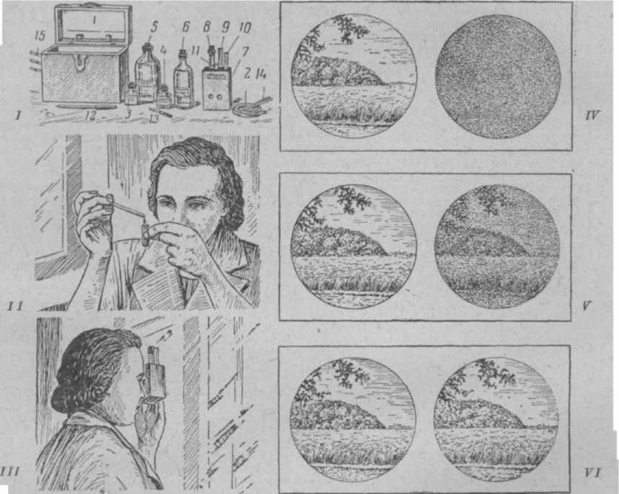

*пронтго пространства.* Потолочины кладут парал­лельно рамкам непосредственно на борта стенок улья или же в специальные (вторые) фальцы. При осмот­ре улья потолочины снимают поочередно с той части гнезда, где непосредственно ведется работа. На юге для П. у. часто используют фанеру, к-рая при­крывает сразу все гнездо. Возможные перекосы фа­неры устраняют давлением положенного сверху со­ломенного мата. Летом, при постановке магазинов или вторых корпусов, П. у. переносят наверх.

При отсутствии *верхнего летка* зимовка пчел под деревянным потолком проходит неудовлетворитель- получила широкое применение. Она разработана в 1949 в Институте пчеловодства (В. А. Темновым). Для анализа меда предложена новая уксусно-свин- цовая реакция, к-рая дает более достоверные резуль­таты, чем известковая и спиртовая. Способ опреде­ления при ее помощи пади очень прост. Правильно отобранная проба для анализа меда берется стеклян­ной палочкой в мерную пробирочку *II* до нижней метки, т. е. 0,2 *куб. см.* Затем в эту пробирочку при­бавляют до второй верхней метки (1,2 *куб. см)* де­стиллированной воды. Полученный раствор меда переливают в большую пробирку 9. **Маленькую**пробирочку еще раз наполняют дестиллированной водой до второй метки и, смывая все остатки меда, переливают опять в большую пробирку, в к-рую за­тем прибавляют пипеткой 2 капли реактива — 25%-го раствора уксуснокислого свинца (свинцового са­хара). Затем, взболтав содержимое пробирки, ста­вят ее в деревянный компаратор — сравнитель 7, где рядом стоит контрольная пробирка с цветочным медом *8с* Сравнитель берут в руку, подносят к гла­зам ***III*** и смотрят через отверстия, как через очки, на растворы в пробирках поочередно одним глазом. Если исследуемый мед содержит падь, то от образо­вавшейся мути в растворе не видно горизонта *IV,* тогда как через контрольную пробирку он отчет­ливо виден. В пробирку с исследуемым медом при­бавляют воду по каплям, отчего мутность раствора уменьшается *V.* Количество капель подсчитывают и прибавляют до тех пор, пока раствор в пробирке не станет прозрачным настолько, чтобы видимость через обе пробирки была одинаковой *(VI);* на окраску рас­твора не обращают при этом внимания, добиваясь лишь одинаковой мутности их. Если мед потребовал прибавки более 60 капель воды, то он для зимовки пчел в зимовниках непригоден. Если количество ка­пель менее 10, то мед цветочный. Оставляя пчел в зимовку на меде, потребовавшем от 10 до 60 капель, надо быть готовым, при необходимости, оказывать пчелам помощь, если они будут зимовать не совсем нормально. Однако 10 и 60 капель **воды—нормы** сред­ние и, учитывая различные условия зимовки и раз­ное качество падевого меда, необходимо эти нормы на местах уточнять на основе опыта и практики.

**ПОЧЕЧУЙНАЯ ТРАВА,** горчец **поче­**чуйный (Polygonum persicaria L.), однолетнее р-ние, **выс.** от 30 *см* до 1 *м,* сем. гречишных. Стебель прямой, ветвистый. Листья ланцетные с раструбом при основании. Цветки собраны на концах вет­вей в толстые густые ко­лосья, обычно краснова­того, розового, изредка белого цвета. Растет по­всеместно и хорошо раз­вивается на пустырях, влажных лугах, у бере­гов рек и ручьев по сы­роватым местам. Цветет в августе. Выделяет нек­тар обильно, **почти до** заморозков. Цвет меда от светлоянтарного до темного.

**ПОЧТОВЫЕ ПЕРЕ­СЫЛКИ ПЧЕЛ И МА­ТОК,** см. *Пересылка ма­ток, Пересылочный ящик.*

**ПРЕДКУКОЛКА,** про­межуточная стадия раз­вития пчелы между *ли­чинкой* и *куколкой,* на-

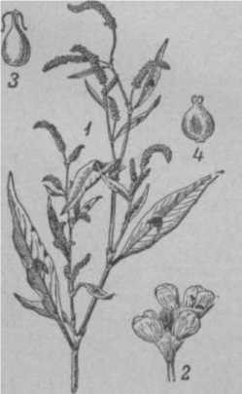ступающая после пря­

Почечуйная трава: ***—*** — .пвет7- щее растение; ***2 —***часть соцье- тия; ***а —*** завязь; 4 — плод.

дения кокона.

См. *Развитие пчелы.*

**ПРЕМИРОВАНИЕ,** см. *Поощрение пчеловодов.*

**ПРИВИВАНИЕ РОЯ, прививка роя,** сбор и посадка роевых пчел после выхода роя из улья. Пчелы роя, поднявшись в воздух, кружатся **нек-рое** время недалеко от своего улья, а затем со­бираются небольшими группами на темных ветках дерева или стволе. Такие группы то создаются, то разлетаются. Матка, взлетев в воздух, отыскивает группу сидящих пчел и присоединяется к одной ив них. Тогда эта группа начинает расти. Пчелы, присоединяющиеся к ней, начинают усиленно взма­хивать крылышками, поднимая брюшко и выделяя вещество с сильным запахом. Это ускоряет сбор всего роя в виде растянутой грозди.

Рои охотно прививаются на *привои* с темными сотами, на обожженные доски и др. темные пред­меты, имеющие нек-рое сходство с сидящими пче­лами, особенно на места, где ранее прививались рои, что связано с оставлением на них пахучих веществ. Если одновременно вылетает на пасеке несколько роев, то они могут смешаться и привиться в одном месте. Часто к первому привившемуся рою присоединяется другой, только что вышедший из улья, и объединяется с ним.

Если матка, выходящая с роем, где-либо зате­ряется (напр., не сможет взлететь), то роевые пчелы, полетав нек-рое время вблизи улья и сделав ряд попыток собраться, возвращаются обратно в свой улей.

Рой, собравшийся на ветке дерева, успокаивается и висит нек-рое время неподвижно. Затем через несколько часов роевые пчелы вместе с маткой быстро взлетают в воздух и с характерным шумом улетают. Вопрос о том, почему рой не сразу улетает, поднявшись в воздух, а предварительно собирается на ветке дерева, еще недостаточно изучен. Сбор пчел— это способ контактного сближения матки с роевыми пчелами, выработавшийся в процессе эволюции, т. к. рой может существовать только с маткой. Продол­жительность пребывания роя на месте, вероятно, связана с подыскиванием пчелами нового жилья.

Свойство роев прививаться на пасеке или вблизи нее имеет большое хозяйственное значение, т. к. благодаря этому рой легко собирают и помещают в улей.

**ПРИВИВКА ЛИЧИНОК,** перенос личинок ра­бочей пчелы в *мисочки* с целью подготовки их для маточного воспитания. Работа по П. л. складывается из подготовки сота с молодыми личинками и мисочек.

Ячейки сота, где находятся наиболее подходя­щие по возрасту и размеру личинки, подрезают теплым ножом на 1/а—!/3 их высоты, из таких ячеек значительно легче перенести личинок. Сот с личин­ками располагают ближе к свету так, чтобы свет падал на сот и хорошо освещал донышко ячеек, где лежат личинки.

Личинки лучше прививать в мисочки, на дно к-рых положено молочко, размером с просяное зер­но или булавочную головку. Молочко на дне мисоч­ки слегка придавливают, но не размазывают. Чтобы оно не подсохло, его не раскладывают за один прием больше чем в 50—70 мисочек.

Переносят личинок *шпателем,* к-рый подводят под личинку со стороны спины, стараясь держать конец шпателя ближе к донышку ячейки, чтобы не повредить личинку. Как только ббльшая часть ли­чинок окажется на кончике шпателя, последний вынимают из ячейки и осторожно спускают в мисоч­ку, слегка придавливая шпатель к донышку. Затем отводят шпатель в сторону так, чтобы личинка со­скользнула с него.

Личинку подхватывают шпателем в один прием; если это не удается, то вторично подводить шпатель под ту же личинку не следует. Весьма важно, чтобы личинка на шпателе слегка выдавалась за его края;

без этого трудно привить личинку на донышко ми­сочки. Нередко личинка на шпателе, в особенности когда она сильно выдается за его края, переверты­вается и прилипает к тыльной части шпателя; такая личинка для прививки не годится. Прививать ли­чинку нужно той стороной, к-рая была обращена к донышку ячейки. Как только будут привиты ли­чинки для одной *семьи-воспитательницы,* рамки с мисочками ставят в рабочий ящик и относят к семье.

П. л. производят в чистой и светлой комнате, но можно это делать и вне помещения, под навесом, в укрытом от ветра месте, если только наружная темп-pa в тени не ниже 20°.

**ПРИВОИ,** привойник . приспособление, об­легчающее *прививание роя, снимание роя.* П. устраи­вают в виде шеста, укрепляемого на дереве, или кола высотой ок. *2 м,* вбитого в землю вблизи те­нистых деревьев, на конце которого прибита гори­зонтально обожженная дощечка, старый темный сот. Часто дощечку натирают листьями *мелиссы,* запах к-рой привлекает пчел. П. расставляют в раз­ных местах пасеки.

Рои, особенно первые, выходящие с плодными матками, садятся на П., после чего их собирают в *роевню,* или П. переносят к новому улью, куда стря­хивают пчел.

См. *Посадка роя.*

**ПРИЕМ НЕКТАРА** производится *пчелами-при­емщицами. Пчелы-сборщицы* принесенный в улей нек­тар передают пчелам-приемщицам, к-рые складывают его в ячейки. Если взяток слабый, пчелы-сборщицы сами откладывают нектар в нижние ячейки сота, а затем молодые пчелы переносят его в место хранения кормовых запасов. При продолжительном и обильном взятке в семье образуется особая группа пчел-при­емщиц, к-рые обычно ожидают пчел-сборщиц на дне улья около летка, а иногда даже выходят на при­летную доску. Получив нектар, пчела-приемщица мо­жет раздать его пчелам-кормилицам, только что на­родившимся пчелам и др., а оставшийся складывает в ячейки.

Дальнейшая обработка нектара протекает так: молодая пчела, получив нектар от пчелы-сбор­щицы или забрав его из ячейки, стремится найти на сою место, свободное от пчел. Здесь пчела, ши­роко раздвинув верхние челюсти и выдвинув не­сколько вперед и вниз весь хоботок, выпускает из зобика капельку нектара на приязычники. Хоботок в это время не выпрямляется, а находится в не­сколько согнутом положении, когда подбородок и язычок образуют некоторый угол, в к-ром и висит капля нектара. Вскоре пчела всасы­вает каплю нектара обратно в зобик, а хоботок скла­дывает и прячет. Пчела на этот процесс тратит от 5 до 10 сек. Через нек-рое время пчела повторяет эти действия. Такая обработка нектара длится около 20 мин., и размер капли уменьшается. После этого пчела отыскивает ячейку, куда и складывает нек­тар.

Только что собранный нектар и ***напрыск,*** обра­батываемый молодыми пчелами, остается продолжи­тельное время в жидком состоянии. Для его разме­щения требуется много свободных ячеек: 16 ***кг*** на- прыска занимают площадь 12 магазинных или 6 гнездовых рамок. Обработка нектара в мед требует от пчел большого расхода энергии, к-рая покрывается потреблением меда (так, при выработке 10 ***кг*** меда пчелы съедают ок. 1,73 ***кг*** меда).

См. *Обработка нектара, Созревание меда.*

**ПРИЛЕТНАЯ ДОСКА,** приспособление к улью в виде площадки для прилетающих пчел и отчасти для размещения сторожевых пчел. П. д. образуется выступом пола улья или устраивается в виде от­дельной дощечки. П. д. должна иметь небольшой уклон для стекания дождевой воды. В зависимости от конструкции улья и ширины летка П. д. может иметь длину во всю ширину фасада улья (напр., в ульях с отъемными доньями) или значительно ко­роче (в лежаках и в ульях со вторым верхним летком). Ширина П. д. бывает различных размеров (от 5 до 20 *см).* В *кочевых ульях* П. д. должны быть очень небольшими или отъемными, иначе ульи будут за­нимать слишком много места при перевозках. В по­следнем случае лучше делать их на шарнирах для откидывания на переднюю стенку улья. П. д. одно­временно надежно закроет леток. На время медо­сбора П. д. обычно удлиняют до земли с помощью *приставной доски.*

**ПРИМУЛА,** первоцвет, баранчики

(Primula), многолетнее р-ние, выс. от 6—15 до 30 — 40 *см,* сем. первоцветных. Листья собраны в прикор­невую розетку. Цветки желтые, розово-фиолетовые, красные, редко белые. П. характеризуется разно­столбчатостью цвет­ка: одни цветки с длинным пестиком и короткими тычинка­ми, другие — с ко­ротким пестиком и длинными тычинка­ми; поэтому пестики одних цветков могут опыляться только пыльцой с других цветков. Перекрест­ное опыление совер­шается преимущест­венно шмелями и ба­бочками. На долю пчел приходится не­значительное коли­чество нектара из-за длинной цветочной трубочки. Наиболее распространены сле­дующие виды.

1. П. лекар­ственная (Р.

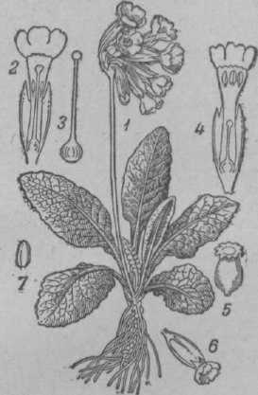Officinalis Hill), ОДНО Примула: *1* — цветочная стрелка; ич самых пянних ве 2-цветок с длинным пестиком и ко­йа самых ранних не- р0ТКИМН тычинками; *3* — пестик; сенних р-ний С жел- ' — цветок с коротким пестиком и тыми наклоненными длинными тычинка и б — плод;

в сторону или вниз цветками, вследствие

чего пыльца и нектар хорошо защищены от сырости. Растет на лугах ю.-з. Украины, Ростовской и Крым­ской областей.

1. П. м у ч н и с т а я(Р. farinosa L.), с розо­во-фиолетовыми цветками выс. от 6 до 20 *см.* Сте­бель и листья обычно с мучнистым налетом. Цветет в июне-июле. Благодаря обитанию на влажных ме­стах выделяет больше нектара. Растет на травяных болотах севера,. С.-З., в Поволжье и Прибалтике.

**ПРИПАСЕ ЧНЫЙ УЧАСТОК** отводится вне по­лей севооборота, вблизи пасеки, специально для по­сева медоносных растений. Площадь отводимого уча­стка определяется из расчета 8—10 *га* на каждые 100 семей пчел. Медоносы на П. у. возделываются с целью: 1) заполнить безвзяточные периоды, наблюдаю­щиеся в данной местности, и усилить слабый взяток; *'•* 2) получить семена таких медоносных культур, к-рые - возделываются на больших площадях в полевом или • кормовом севооборотах с использованием их на зе- .■ леное удобрение или зеленый корм. Для возделыва- „ ния на П. у. рекомендуются следующие медоносы: * *фацелия, донник* (двухлетний и однолетний), *змеего- : ловник, клевер (розовый), эспарцет, горчица, синяк* и *огуречная трава.*

На П. у. надо вводить чередование культур. В качестве примера такого чередования рекоменду­ются следующие схемы. Для южных черно­земных районов: 1) пар черный с летним посевом эспарцета в смеси с овсяницей; 2) эспарцет и овсяница на семена; 3) то же, второго года пользо­вания; 4) фацелия подзимнего посева на семена с последующим пожнивным посевом горчицы; 5) ко­риандр с подзимним посевом фацелии; 6) фацелия с пожнивной горчицей; 7) донник белый однолетний. Для средней полосы СССР: 1) клевер розовый с тимофеевкой на семена; 2) то же, второго года пользования; 3) фацелия на семена подзимнего или раннего сева с подсевом двухлетнего донника; 4) донник на семена с последующим пожнивным посе­вом горчицы; 5) змееголовник на семена; 6) донник - белый однолетний на семена; 7) овес с подсевом кле­вера розового и тимофеевки.

В этих севооборотах интересы пч-ва сочетаются с интересами х-ва в целом, т. к., кроме медосбора, припасечный участок дает семена многолетних трав и корм скоту.

См. *Кормовая база пчеловодства.*

ПРИСТАВНАЯ ДОСКА, продолжение *прилет­ной доски;* устанавливается наклонно перед *летком* улья так, чтобы непосредственно примыкала к прилетной доске. П. д. могут быть использованы в течение всего *полетка,* но нужны гл. обр. на время *главного медосбора,* когда возвращаю­щиеся с поля пчелы не попадают сразу в леток, а, прилетев с тяжелой ношей, падают от усталости перед летком. Наблюдения показали, что опустившаяся на землю пчела, если улей не обору­дован П. д., долго, в течение нескольких минут, отдыхает, пока не оказывается способной снова подняться в воздух. Если же к летку прислонить П. д., пчела, не теряя времени, тотчас же идет по ней и быстро входит в улей. Так. обр., использо­вание П. д. позволяет пчелам сэкономить рабочее время и собрать больше меда.

П. д. делают из оструганных досок любой тол­щины, шир. 30—40 *см,* но не шире прилетной доски. Наклон П. д. должен быть не более 45°. П. д. не имеют приспособления для прикрепления к улью, а поэтому их несколько вдавливают в землю или (для упора) втыкают в почву палочки. После глав­ного медосбора П. д. необходимо убрать, чтобы в ульи не проникали (через леток) *мыши,* к-рые с на­ступлением ненастной погоды переселяются по­ближе к жилью, забегают на пасеки, селятся в ульях и остаются в них на зиму.

ПРИУСАДЕБНАЯ ПАСЕКА, пасека, находя­щаяся в личной собственности колхозника, рабо­чего, служащего и др. граждан. Согласно Уставу с.-х. артели, каждый колхозный двор может иметь в личной собственности до 20 ульев с пчелами. Ко­личество ульев на П. п. рабочих и служащих (т. е. не членов колхоза) законом не ограничено. Пчел можно держать как в сельской местности, так и в городах. П. п. можно ставить на приусадебном участке — в саду, огороде, палисаднике, во дворе, при этом никто и ни под каким предлогом не может запретить трудящемуся разводить пчел при условии, если пасека огорожена изгородью выс. не ниже 2 *м.,* Приусадебное пч-во широко развито в нашей стране, и доходы от него являются важным под­спорьем в бюджете трудящихся. По неполным дан-; ным, в СССР насчитывается около 1 млн. П. п. с об­щим числом свыше 4 млн. ульев.

Советское правительство проявляет большую за-’ боту о развитии приусадебного пч-ва: доходы от него освобождены от налогов; местным советским органам запрещено устанавливать для колхозников, рабочих и служащих, имеющих пчел, задания по продаже меда, воска, роев и пчелиных семей. Вла­дельцы П. п. могут вывозить своих пчел на медо-. сбор в леса, на поля колхозов и совхозов, а также на земли Госфонда по договоренности с руководи­телями соответствующих организаций, причем плата с них за постановку пасек взыскиваться не может.

Для более успешного развития приусадебного пч-ва Совнарком РСФСР принял специальное по­становление об организации животноводческих *то­вариществ рабочих и служащих. "*

-:• ПРОБКОВОЕ ДЕРЕВО, см. *Бархат амурский.*

ПРОВЕРКА МАТОК ПО ПОТОМСТВУ произ­водится для выявления их наследственных задат­ков — продуктивности, зимостойкости и др. пока­зателей. В -плёменной работе большое значение имеют пчелиные семьи, к-рые не только сами отли­чаются высокой продуктивностью, но и передают ее потомству. Маток таких семей называют пле­менными. Чтобы выявить племенных маток, их проверяют по потомству.

Начинают эту работу с выявления особо продук­тивных (рекордных) семей на пасеке. В зависимости от масштабов работы высокопродуктивные семьи подбирают из числа выдающихся семей пасеки, р-на или области. Предпочтение отдают рекордным по продуктивности семьям, выделенным на лучших передовых пасеках,на к-рых пчеловод систематически ведет массовый отбор одновременно с хорошим корм­лением, содержанием и уходом за пчелами. Для оценки по потомству выбирают не одну, а 2—3 са­мых лучших семьи. От каждой из них выводят по 40—100 маток. Чем больше выведено маток, тем точнее будет сделана их оценка. Маток спаривают с трутнями от лучших семей на той же пасеке и рас­сылают их по 10—20 шт. на отделения своей пасеки или на пасеки соседних колхозов. При невозможно­сти получения большого количества плодных маток рассылают неплодных маток, но в вдвое большем ко­личестве, т. к. часть их может погибнуть при спари­вании.

Полученных плодных маток метят условной цветной точкой на спинке (см. *Метка маток и пчел).*

Полученных маток-дочерей помещают в силь­ные семьи и к ним подбирают для контроля равное число семей такой же силы с местными матками та­кого же возраста. В течение зимы ведут наблюдения за сформированными группами семей, а весной определяют их зимостойкость по следующим пока­зателям: 1) количеству съеденного за зиму меда; 2) количеству подмора — мертвых пчел (в стака­нах), вычищенного со дна ульев; 3) общему со­стоянию гнезда — наличию поноса, сырости, пле­сени и т. д.

В течение всего сезона соблюдают строго инди­видуальный уход за семьями как в опытной, так и в контрольной группе. Валовой выход меда опре­деляют сложением количества отобранного меда и оставленного в улье на зимне-весенний период. В конце сезона определяют продуктивность каждой пчелиной семьи опытной и контрольной групп и по этому судят о качестве потомства матки, постав­ленной на проверку. Если семьи с матками-до­черьми дали более высокую продуктивность медом, чем семьи контрольной группы, то матку рекорд­ной семьи считают племенной, улучшательницей.

Матку племенной семьи используют для массо­вого вывода дочерей. Потомство таких маток распро­страняют но пасекам разными способами: путем передачи 1—2 плодных маток для вывода от них маток-внучек на месте или ясе путем передачи неплодных маток и маточников.

**ПРОВОЛОКА** употребляется при *наващивании рамок* для укрепления *искусственной вощины* и придания *сотам* большей прочности. П. должна быть мягкой, тонкой и луженой, иначе она плохо натяги­вается в рамки, а после отстройки сота ржавеет и портит мед и воск. Слишком толстая П., кроме того, уменьшает длину ячеек в местах ее залегания и делает целые ряды ячеек сота непригодными для *засева* (см. *Натягивание проволоки в рамки).* Наибо­лее пригодна для натягивания в рамки железная луженая П., поступающая в продажу под № 21—24, сечением 0,3—0,5 *мм.* Такая П. может продаваться в катушках или в мотках. Одного килограмма П. достаточно для 600—800 рамок. Медная или оцинко­ванная П. непригодна, т. к. эти металлы дают ядо­витые окиси. Если П. слишком жестка (упруга), ее «отпускают», т. е. обжигают, раскалив докрасна, а затем постепенно охлаждают на воздухе (но не в воде). Чтобы обожженная П. не ржавела при хра­нении, ее следует окунуть либо в олифу, либо в рас­плавленный горячий воск.

**ПРОГНОЗ ПОГОДЫ,** предсказание по­годы на определенный срок вперед, основанное на научных наблюдениях, производимых по приборам и инструментам. П. п. бывают долгосрочные — на месяц и более и краткосрочные — на 1—3 суток. Долгосрочные П. п. составляются специалистами метеорологами на основании изучения наблюдений большого числа метеорологических станций за мно­го лет.

Краткосрочные П. п. составляют по записям наблюдений за погодой (атмосферным давлением, темп-рой и влажностью воздуха, направлением и скоростью ветра, облачностью и различными мест­ными явлениями погоды).

Показания приборов и атмосферные явления при приближении продолжительной ненастной ветреной погоды следующие.

1. В течение одних-двух суток давление воздуха будет все больше и больше уменьшаться (давление падает).
2. На небе появляются тонкие белые (перистые) облака, движущиеся с 3. на В., причем это движе­ние ясно заметно на глаз. После перистых появля­ются перисто-кучевые облака (барашки), к-рые так­же проходят в восточном направлении.
3. Флюгер показывает вост. ветер силой ок. 3— . 6 л в 1 сек. К вечеру ветер дует с прежней силой или даже усиливается.
4. Влажность воздуха увеличивается.
5. Утром и вечером на траве и листьях кустов сов­сем отсутствует роса, а если и наблюдается, то очень слабая.
6. Вокруг солнца или луны появляется большой круг; внутренняя часть круга имеет красноватую окраску, а наружная — сине-фиолетовую.
7. Утренняя заря красно-багровая и удерживает­ся на небе дольше обычного.
8. Дым из труб и костров стелется к земле.

Признаки, указывающие на скорое прекращение обложных дождей и улучшение погоды, следующие.

1. Давление воздуха резко повышается, линия записи барографа поднимается вверх.
2. Ветер резко меняет направление на 3., уси­ливается до 8—12 *м* в 1 сек. и становится порыви­стым, шквалистым.
3. Темп-pa воздуха резко понижается на 3—6°, а иногда и больше.
4. Дождь переходит в крупнокапельный, шква­листого характера.
5. Через несколько часов после повышения дав­ления воздуха и резкого похолодания в облаках появляются просветы, сквозь к-рые видно голубое небо. Постепенно просветы все больше увеличивают­ся, и вскоре небо совсем очищается от облаков.

Признаки установившейся ясной сухой погоды следующие.

1. *Барометр* показывает высокое давление воз­

духа.

1. С утра появляются невысокие, с плоским ос­нованием кучевые облака, к-рые плывут по небу на одном уровне; к полудню количество облаков уве­личивается, а к вечеру они постепенно тают и исче­зают. Ночь ясная, безоблачная.
2. Относительная влажность воздуха днем зна­чительно меньше, чем утром и вечером.
3. Ночью тихо, безветренно; с восходом солнца появляется слабый ветер, к-рый к полудню усили­вается, но к вечеру опять становится слабее.
4. Вечером на траве появляется обильная роса, к-рая исчезает только после восхода солнца.
5. Вечерняя заря имеет золотисто-желтый или слегка розовый цвет; сумерки короткие.

При составлении П. п. нельзя руководствоваться одним к.-л. признаком. Нужно брать комплекс при­знаков и показаний приборов.

**ПРОДАЖА ПЧЕЛ** производится х-вами, выпол­нившими план прироста собственных пасек, или же специализированными разведен чески ми питомни­ками.

См. *Покупка пчел.*

ПРОДОЛЖИТЕЛЬНОСТЬ ЖИЗНИ МАТКИ, **ТРУТНЯ И РАБОЧИХ ПЧЕЛ.** Предельный воз­раст отдельных маток может достигать лет семи и больше, причем матки юж. рас пчел живут мень­ше, чем матки сев. рас. Яйценоскость маток снижает­ся с каждым годом, поэтому рекомендуют произво­дить замену маток на третий год их жизни. Чтобы знать возраст маток и не пропустить *самосмену маток,* применяют их *метку.*

Предельный возраст трутня 3—6 мес. Они живут обычно летом. В отдельных случаях трутни могут перезимовывать до весны. Нахождение трут­ней в семье осенью обычно указывает на наличие неплодной матки.

Предельный возраст рабочей пчелы не превышает одного года, а возраст пчел в активный период их жизни (летом) сильно сокращается. На­пряженная работа по уходу за расплодом, отстройке и особенно по сбору и обработке нектара быстроизнашивает организм рабочей пчелы. Так, пчелы, принимающие участие в работе во время главного взятка, умирают естественной смертью уже в воз­расте 30—40 дней; весной и осенью предельный воз­раст пчел не превышает 45—60 дней. Пчелы осен­него вывода, принимающие небольшое участие в вос­питании расплода, хорошо переносят зимовку и в возрасте 8—9 мес. сохраняют способность воспи­тывать личинок. Это указывает, что возраст пчел определяется физиологическим состоянием организ­ма, к-рое, в свою очередь, зависит от характера работ, выполняемых пчелой.

Интенсивная работа пчел влияет на повышение обмена веществ. Эти процессы связаны с удалением конечных продуктов обмена, часть к-рых отклады­вается в выделительных клетках *жирового тела.* Продолжительная интенсивная работа вызывает из­менение в клетках *нервной системы:* в протоплазме появляются вакуоли, ядро начинает разрушаться. Вскоре многие клетки совсем теряют форму, а отдельные участки в головном мозге перестают вы­полнять свою функцию. Разрушение такого важного органа связано с нарушением всех нормальных про­цессов в организме и приводит к смерти.

Нарушение процесса выделения приводит к тому, что экскреторные клетки не успевают выделять ко­нечные продукты обмена веществ и происходит от­равление организма пчелы. Все это (разрушение нервной системы, нарушение согласованности в ра­боте внутренних органов и т. д.) вызывает старе­ние пчелы и смерть.

**ПРОДУКТИВНОСТЬ СЕМЬИ** определяют коли­чеством меда, отобранного за сезон и оставлен­ного ей в качестве кормового запаса на зимне-весен­ний период, а также количеством воска, отложен­ного пчелами за сезон при отстройке рамок (см. *Валовой сбор меда, Валовой сбор воска).*

П. с. может быть очень высокой. *Передовые пче­ловоды* колхозов и совхозов получают по 100—150 *кг* меда, а отдельные семьи пчел дают 300 *кг* меда и больше. Выход воска на передовых пасеках достигает 2—3 *кг* и больше на семью пчел за сезон. Показатели передовых пасек свидетельствуют о больших возмож­ностях повышения П. с, и если продуктивность мно­гих пасек далеко не достигает указанного уровня, то только потому, что семьям пчел не созданы необхо­димые условия для полного использования этих возможностей.

П. с. зависит от многих факторов. Главные из них следующие. 1) Природная работоспособность пчел, к-рая у разных семей пчел бывает неодинако­ва и м. б. повышена путем племенного отбора и создания соответствующих условий воспитания моло­дых пчел и маток. 2) Сила пчелиной семьи, т. е. коли­чество рабочих пчел в ней, что, в свою очередь, зави­сит от: а) плодовитости матки, к-рая также м. б. повышена племенным отбором и улучшением усло­вий содержания; б) техники выращивания семей (см. *Методы пчеловодства).* 3) Поддержание сильных семей в рабочем, нероевом состоянии, что достигают применением *противороевых приемов.* 4) Наличие богатой *кормовой базы пчеловодства,* к-рая создается правильным выбором места для постановки пасеки, а также посевом и посадкой медоносных растений. 5) Полная загрузка пчел работой путем регулярной постановки в гнезда рамок для отстройки и предо­ставления семье большой площади пустых сотов во время главного взятка. Повышение П. **с.—глав-** нейшая задача пчеловода; осуществление ее и. б. достигнуто только созданием всего комплекса ука­занных выше условий.

ПРОИГРА, см. *Спаривание матки.*

**ПРОИЗВОДСТВЕННОЕ ЗАДАНИЕ,** см. *Годовое производственное задание.*

**ПРОИЗВОДСТВЕННЫЕ ЗАПИСИ** облегчают работу пчеловода и играют важную роль в контроле за выполнением плана развития пчеловодства в кол­хозе или совхозе.

П. з. состоят из? 1) ведомостей весенней и осенней ревизий пчелиных семей; 2) акта весенней проверки пасеки; 3) акта проверки готовности пасеки к зи­мовке; 4) журнала наблюдений за зимующими пче­лами, а также *дневника пасеки* и *пасечного жур­нала.*

Ведомость весенней ревизии **пче­линых семей.** Проведение главной весенней ревизии семей пчел — важнейшая работа, во время к-рой устанавливают результат зимовки пчел и намечают ответственные работы на пасеке по обес­печению высоких медосборов. При главной весен­ней ревизии определяют: а) силу семьи; б) количе­ство и качество расплода; в) количество и качества кормов — меда и перги. Также обращают внима­ние на состояние гнезда.

Данные о состоянии каждой пчелиной семьи за­писывают в ведомость, на основе к-рой составляется акт весенней проверки пасеки.

Для ведомости весенней ревизии рекомендуется следующая форма.

*Ведомость* **peeuatiu пчелиных се.чея**

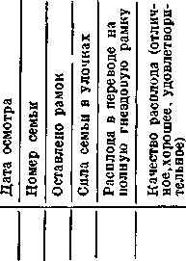**Примечание (состояние улья, гнезда, сотов, утеплений, наличие сы­рости, плесени, врагов пчел, болезней, количество подмора и т. д.)**

Ведомость осенней ревизии пче­**линых** семей. По окончании главного взятка производят осеннюю ревизию пчелиных семей с це­лью подготовки их к зимовке. При этом, как и вес­ной, обращают особое внимание на: а) качество мат­ки; б) количество пчелиного расплода; в) количе­ство и качество меда и перги; г) силу семьи, а так­же на качество ульев, сотов, утеплений, наличие болезней и пр. с тем, чтобы исправить все недочеты до уборки пчел на зимовку.

Для ведомости осенней ревизии рекомендуется та же форма, что и для весенней ревизии.

Акт проверки готовности пасе­ки к зимовке.

Ввиду особой важности вопроса зимовки пчел предусмотрена обязательная проверка готовности пасек к зимовке с составлением актов проверки. В акте д. б. отмечено: а) состояние пчелиных семей; б) обеспеченность их кормом; в) утепление семей; г) состояние помещений для зимовки пчел; д) о бо­лезнях, врагах и вредителях пчел и т. д.

АКТ

проверки готовности пасеки к **зимоцке** 19 .. года . . **/месяц,** число). Колхоз .... Район

Область, **край,** АССР

Заведующий пасекой

1. Пчелиные **семьи.** Имеегся всего пчелиных семей на день обследования

в том числе сильных (9 улочек и выше) средних (7—8 улочек) слабых (5—6 улочек) имеется запасных маток в нуклеусах.

1. Корма. Имеется всего меда в ульях. кз, хранится меда в рамках в

запасе *кг.* Оставлено кормов в среднем на 1 пчелиную семью (в ульях и

запасе) *кг.* Качество кормов (нет ли пади) Имеется страхового

фонда центробежного меда — всего кв. Откачано меда за сезон — всего*. кг.* Валовой

сбор меда в среднем на одну перезимовавшую пчелиную семью м,

1. Утепление улье в. В двухстенных ульях содержится пчелиных семей, **13-**

лежаках пчелиных семей. Имеется запасных ульев. шт. Имеется

всего утепляющих подушек или матов. шт.

1. Помещение для **зимовки** пчел. **Указать** какое: **подземный,** полуподземный, надземный, **зимовник** (или приспособленное помещение)

Имеются ли в **зимовнике** или приспособленном помещении стеллажи вентиляционные

трубы .тамбур. Произведена ли просушка

побелка .окуривание помещения

1. **Меры,** принятые против мышей
2. Болезни **пчел.** Было обнаружено летом **гнильцовых . . .** семей из них **подверглось**

перегону семей. Были ли обнаружены другие болезни и какие приняты меры

борьбы ".

1. Соты и запасы **воска.** Количество рамок, оставленных в гнездах. шт.,

количество. . . . рамок вне ульев: гнездовых. шт., магазинных шт.,

получено товарного воска в среднем на семью кз. Имеется в **запасе:** искусственной

вощины *кг,* воска . . . . *кг,* воскового сырья *кг.*

1. Общая оценка подготовленности пасеки к зимовке (отличная, **хорошая,** удовлетворительная, плохая)
2. Предложения комиссии по устранению обнаруженных недостатков и сроки выполнения . . . Комиссия: Председатель ревизионной комиссии

Заведующий пасекой

Пчеловод соседней пасеки

С актом и предложениями комиссии ознакомился и принял их к исполнению.

Председатель колхоза **(поились)**

Проверку готовности пасеки к зимовке произ­водит комиссия в составе председателя ревизион­ной комиссии колхоза, заведующего пасекой дан­ного колхоза и пчеловода отделения пасеки или со­, седнего колхоза.

В акте дается оценка готовности пасеки к зимов­ке и вносятся предложения по устранению обнару­женных недостатков. Выше приводится форма акта.

Журнал наблюдений за **зимую­**щими пчелами. При наблюдении за зимую­щими пчелами особое внимание обращают на темп-ру и влажность воздуха в зимовнике, а также на состоя­ние пчелиных семей.

В журнале необходимо делать отметки о про­. деланной работе по устранению недостатков зи­мовки (см. форму журнала наблюдений).

*Журнал наблюдений за зимующими пчелами*

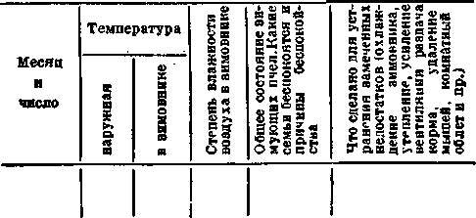

ПРОИЗВОДСТВЕННЫЕ СОВЕЩАНИЯ име­ют важное значение в улучшении работы пасек и повышении квалификации пчеловодов.

П. с. организует и проводит председатель кол­хоза, член правления, зоотехник или агроном МТС или *заведующий пасекой,* а в районе — лицо по пол­номочию р-ных организаций.

На П. с. обсуждаются общие вопросы развития пч-ва в колхозах и совхозах, а также отдельные вопросы, **наир,** *годовое производственное задание пасеке, анализ работы пасеки, вывоз пчел на медосбор и опыление, о племенной работе, борьбе с болезнями пчел,* об улучшении *организации труда* и т. п.

П. с. играют огромную роль в обмене опытом, во внедрении **передовых** *методов пчеловодства* и до­стижений науки, поэтому их надо проводить на пе­редовых пасеках с показом новых приемов **по-** уходу и содержанию пчел, демонстрацию к-рых должны проводить сами *передовые* ***пчеле виды.***

ПРОКОПОВИЧ Петр Иванович (1775—1850), выдающийся русский пчеловод, практик и экспе­риментатор, педагог и литератор, изобретатель ра­мочного улья и разделительной решетки Родился в с. Митченки **Конотопского** уезда Черниговской губ., в семье священника. Образование получил в Киевской академии и хотел продолжать учебу в Московском университете, но по настоянию отца поступил в 1794 на военную **службу** П. участвовал в доблестных походах под командованием А. В.Суво­рова, но вскоре вышел в отставку в **чине** поручика и

288

ПРОПОЛИС - ПРОТИВОПОЖАРНЫЕ МЕРОПРИЯТИЯ

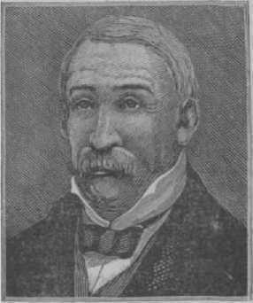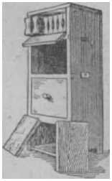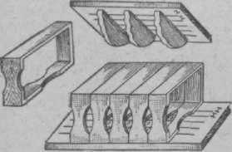

вернулся на родину. В 1799 П. приобрел 3 десятины земли и занялся с. х-вом и, в частности, пч-вом. Хотя пасека быстро разрослась и давала большой доход, однако П. сознавал, что методы и техника пч-ва стоят на низком культурном уровне и поэтому занялся изучением биологии пчелиной семьи, внешних усло­вий, влияющих на пчел, и разработкой новых ме-

ли пчелиные семьи. Это время совпало со значи­тельной рубкой лесов и распашкой больших площа­**дей** земли. Новые экономические условия требовали новых методов пч-ва, и II. настойчиво их искал, уделяя основное внимание улью. В течение 14 лет П. держал пчел в неразборных ульях разных видов. В 1814 году П. изобрел рамочный (втулочный) улей, о к-ром впоследствии писал: «сделав его своими ру-

тодов и приемов ухо­да за пчелами. П. делился своими до­стижениями и часто публиковал статьи в «Земледельческой га­зете», «Трудах Воль­ного экономическо­го общества» и др. изданиях.

Полувековая дея­тельность П. прохо­дила в первой поло­вине XIX в., когда господствовала еще колодная, т. е. рое- бойная, система

пч-ва, при к-рой, чтобы отобрать мед из ульев, умерщвля- ками и занимая его пчелами, я не встретил в нем никакого неудобства. Этот улей, названный «Петер­бургом», до сих пор цел, всегда занят пчелами и вот ему уже 31 год, а он все крепок».

Улей П. имел квадратное поперечное сечение. Три стенки делали из досок толщиной 5—7 *см,* а четвертая сторона имела дверцы; внутри улей был разделен поперек на несколько отделений, причем в верхнее отделение — магазин помещались рамки (вроде современных *секционных рамок),* а чтобы не зашла сюда матка, перегородка имела отверстия (наподобие разделительной ре­шетки), достаточные для прохо­да только пчел, матка же в ма­газин зайти не могла.

Улей, изобретенный И. И. **Прокоповичем:** слева — общий вид; справа — детали устройства магазина, рамок, разделительной решетки.

В 1828 при содействии Московского общества сельского хозяйства П. открыл в родном селе (Митченки) школу пч-ва, к-рая была первой в Рос­сии. Она просуществовала 50 лет, из стен ее вышло около 600 пчеловодов. В эту школу помещики при­сылали своих крепостных. Срок обучения был два года. П. обучал учеников «теоретическому и прак­тическому познанию о пчелах, об ульях, об угодьях, о медовых цветах и о всем прочем, что относится к практическому пчеловодству». О работе своей школы П был обязан ежегодно давать подробный отчет министерству внутренних дел. В одном из них он писал: «...необходимо образовать людей из того состояния, которое очень несправедливо и обидно признают подлым: подлыми должны счи­таться тунеядцы, а не люди, составляющие бо­гатство и силу государства. В моей школе из лю­дей подлых делаются добрые знатоки своего дела и полезные в своем быту люди, а это и есть ис­тинная польза для отечества». Ученики школы П., возвращаясь во все места России, распространяли ме­тоды пчеловодства П.; многие из них сами стали вид­ными деятелями пчеловодства. П. создал пчеловод­ную науку. В школе и на пасеках взвешивали ульи с пчелами летом и зимой для определения прихода и расхода меда, производили наблюдения и запись за погодой, цветением медоносов и лётом пчел. П. разработал методику лечения гнильцовых семей пе-~: **регоном** с голоданием пчел (применяемую и теперь),* собирал образцы меда и семена медоносных р-ний со всей страны и выписывал их из-за границы, сде­лал ряд важных наблюдений и описаний по биоло­гии пчел.

П. значительно обогатил пчеловодную литера­туру своими статьями и подготовил к изданию боль­шую, капитальную рукопись, но издать ее не уда­лось, т. к. ему не разрешили открыть свою типогра­фию. Всего им опубликовано более 50 статей, в том числе «О пчелах», «О гнильце», «О матках пчелиных», «О видах гнезд», «Об управлении пчелином», «О борт- ном пчеловодстве» и др.

Деятельность П. явилась мощным толчком к раз­витию отечественного пч-ва, а изобретение им рамоч­ного улья вызвало изобретение искусственной во­щины и медогонки. Эти три выдающихся изобрете­ния послужили основой для развития во всем мире рамочной системы пчеловодства.

Заслуги П. в развитии пч-ва были признаны еще при его жизни: он многократно награждался почет­ными, золотыми и серебряными медалями, был избран членом-корреспондентом Московского обще­ства сельского хозяйства и других с.-х. обществ.

**ПРОПОЛИС** (лат. propolio — заклеивать, заделы­вать), пчелиный клей, уз а, клейкое смо­листое вещество, вырабатываемое и собираемое пчелами. Отличается от воска большей твердостью и более высокой темп-рой плавления.

См. *Клей пчелиный.*

**ПРОТИВОПОЖАРНЫЕ МЕРОПРИЯТИЯ** дол­жны проводиться на всех пасеках во избежание возникновения пожаров. К числу П. м. на пасеке относятся следующие. 1) Печи в пасечных домиках надо возводить с соблюдением правил противо­пожарной охраны. 2) Не оставлять горящую печь без присмотра. 3) Проявлять осторожность при пе­реработке воскового сырья. 4) Содержать электро­проводку в исправности и не оставлять без присмот­ра включенные электроприборы (плитки, чайники). 5) Не вносить в пасечный домик раскаленного, а тем более невытряхнутого дымаря; для тушения тлеющих гнилушек, высыпанных из дымаря по окон­чании работы, необходимо иметь особое ведро с во­дой или выкопать ямку и прикрывать ее тяжелой

огнестойкой крышкой. 6) Не держать на пасеке, особенно в зимовнике и на чердаке пасечного доми­ка, разрыхленный (наваленный кучей) утеплитель­ный материал (паклю, мох и т. п.). 7) При производ­стве на пасеке столярных работ не допускать скап­ливания в помещении стружек. 8) При осмотре гнезд употреблять не дающие искр *гнилушки* (из ветлы, тополя, липы, ивы). 9) Строить зимовники вдали от **жилых** и др. хозяйственных построек и создавать между ними и соседними зданиями зеленые проти­вопожарные насаждения, гл. обр. из густолиствен­ных медоносных деревьев (липа, тополь, ветла и т. п.). 10) Для посещения зимовника приобрести электрический фонарик (с красным стеклом) или керосиновый фонарь типа «летучая мышь». 11) Иметь на пасеке *пожарный инвентарь.*

Пасеки, расположенные в лесу (см. *Расстановка пасек)* или на опушке большого леса, на случай воз­никновения лесных пожаров д. б. заблаговременно ограждены со стороны леса противопожарным рвом, выкопанным на глубину всего почвенного слоя, а пасечные постройки и ульи удалены от лесной опушки не менее чем на 50 *м.*

Правилами противопожарной охраны запрещено ставить ульи с пчелами на чердаках жилых домов и др. построек.

**ПРОТИВОРОЕВЫЕ МЕРЫ,** приемы, сокра­щающие или полностью устраняющие естественное *роение пчел.* Необходимость применения П. м. обусловливается тем, что семьи, готовящиеся к рое­нию, работают слабо, а после выхода *роя* количе­ство пчел в семье резко уменьшается, что неблаго­приятно отражается на доходности пасеки.

Борьбу с естественным роением проводят: 1) со­блюдением общих предупредительных мер против роения, 2) применением специальных противорое- вых *методов пчеловодства,* 3) селекцией пчел на не- ройливость.

Общие предупредительные ме­р ы против роения сводятся к наибольшей загрузке пчел работой по выкормке расплода, отстройке со­тов и сбору меда. Для создания семьям этих усло­вий выполняют следующие правила: а) держат в семьях молодых плодовитых маток, обеспечивая их хорошими сотами для бесперебойной яйцекладки; б) Содержат пчел в ульях большого объема — двух­*-* корпусных, многокорпусных и лежаках; не допус­кают тесноты в гнездах, своевременно расширяя их постановкой рамок и целых надставок; в) загружают пчел строительством сотов; г) не допускают переры­вов в медосборе, создавая искусственный *цветочный конвейер,* а также организуя кочевки с пчелами; д) не держат ульи на солнцепеке, притеняют их в жару и создают усиленную *вентиляцию ульев.*

Указанные меры значительно уменьшают коли­чество роящихся семей, но не избавляют пасеку от роения полностью.

Специальные противороевые ме­тоды пчеловодства сочетают предупреж­дение роения с усиленным наращиванием пчел к взятку и более эффективным его использованием (см. *Методы пчеловодства).*

Селекция пчел на неройли- в о с т ь заключается в размножении семей, менее склонных к естественному роению.

**ПРОФИЛАКТИКА** (греч. prophylaktikos — предо­хранительный), совокупность мероприятий, преду­преждающих возникновение и распространение на пасеках *болезней пчел.* Обоснованием П. является известное положение, что «болезнь легче преду­предить, чем лечить». К общим мерам П. относятся содержание сильных семей, обеспечение их доста­точными запасами полноценного корма, утепление гнезд. Создание благоприятных условий содержания пчел повышает их продуктивность, жизнедеятель­ность и устойчивость к заболеваниям. Правильное содержание семей предупреждает возникновение таких *незаразных болезней* пчел, как *застуженный расплод, пыльцевой токсикоз, нектарный токсикоз* и др.

Важная мера П.— соблюдение правил *санита­рии.* Так, установка поилки со свежей водой, засып­ка луж с грязной водой, своевременная вывозка или закапывание отбросов и нечистот предупреждают возникновение заболеваний пчел *паратифом, сеп­тицемией* и др. Боль'пое значение в системе П. имеет *дезинфекция.* Так, дезинфекция зимовников, инвентаря, инструментов, одежды, рук является надежным средством бсрьбы с заносом, развитием и распространением на пасеке *заразных болезней пчел.*

П. также предусматривает предупреждение появ­ления на пасеке *паразитов* пчел. Так, П. против *восковой моли* служит правильное хранение суши. Чистота в зимовнике и в улье, расчистка пасечной усадьбы и профилактическая *дезинсекция* предупре­ждают распространение других паразитов.

ПРЯДИЛЬНАЯ ЖЕЛЕЗА, см. *Железы.*

**ПСИХРОМЕТР,** прибор для измерения абсолют­ной и относительной *влажности* воздуха. Суще­ствует несколько типов П., но все они состоят из двух одинаковых термометров, укреп­ленных рядом.

Шарик с ртутью одного из термометров (обычно правого) завернут в один слой батиста, конец к-рого опущен в стакан­чик с дестиллированной или же чистой дождевой водой. Этот термометр (смоченный) будет по­казывать темп-ру ниже другого (сухого) термометра, т. к. вода, испаряясь, охлаждает термометр. Сухой термометр будет пока­зывать действительную темп-ру воздуха.

Чем суше воздух, тем интенсивнее происходит ис­парение и тем больше будет раз­ница между показаниями обоих термометров. По разности пока­заний сухого и смоченного термо­метров и по психрометрической таблице определяют относитель­ную и абсолютную влажность.

Для правильного показания П. требуется, чтобы батист всегда был чистым, поэтому его необходимо менять по мере загрязнения. В пчеловодной прак­тике П. приходится определять преимущественно относительную влажность воздуха в *зимовниках,* пользуясь таблицей (см. на стр. 290).

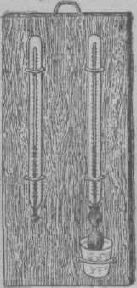Пример . Сухой термометр показывает 18°, смоченный 14,5°. Разность показаний обоих термо­метров составляет 3,5°. В таблице ищем на пересече­нии 18 (левая колонка) и 3,5° (разность показа­ний — горизонтальный верхний ряд) и находим число 67, к-рое и показывает относительную влаж­ность при данных условиях.

Психрометр.

*Психрометрическая таблица для определения* ***относительной*** *влажности воздуха (£ %)*

Разность показаний сухого и смоченного термометров

*0° 0,5*

*1°* 1,5° 2° **2,5°** 3° 3,5° 4° 4,о

5° 5,5° 6° 6,5° 7° 7, 5° 8° 8,5° 9° 9,5

0

2

4

6

8

10

12

14

16

18

20

22

24

26

28

30

*100*

*100*

*100*

*100*

*100*

*100*

*100*

*100*

*100*

*100*

*100*

*100*

*100*

*100*

*100*

*100*

*90*

*91*

*92*

*92*

*93*

*93*

*94*

*94*

*95*

*95*

*95*

*95*

*96*

*96*

*96*

*96*

80

82

83

85

86

87

88

89

89

90

90

**91**

**91**

92

92

93

70

73

75

77

79

81

82

83

84

85

86

87

87

88

88

89

60

64

67

70

72

74

76

78

79

80

81

82

83

84

85

**85**

50

55

59

63

66

68

70

72

74

76

77

78

79

80

81

82

41

47

51

55

59

62

65

67

69

71

73

74

75

76

77

78

31

38

43

48

52

56

59

62

64

67

68

70

71

73

74

75

22

29

36

41

46

50

54

57

60

62

64

66

68

69

71

72

13

21

28

34

40

44

48

52

55

57

60

62

64

66

67

68

13

21

28

33

38

43

47

50

53

56

58

60

62

64

65

13

21

27

33

38

42

46

49

52

54

57

59

60

62

14

21

27

32

37

41

**45**

48

51

**53**

55

57

59

15

22

27

32

37

41

44

47

50

52

54

56

16

22

28

32

36

40

43

46

49

51

53

11

17

23

28

32

36

40

43

45

48

50

12

18

24

28

**33**

36

39

42

4 5

47

14

20

25

29

33

36

**39**

42

44

10

15 21 **25** 2!) 33

36

39

42

11

17

22

26

30

**33**

36

**39**

13

**48**

23

27

30

33

36

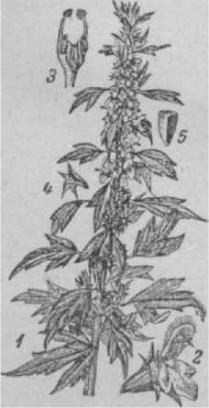

но выделяют нектар; за-

**Пустырник:** *1 —* **цветущая вер­хушка; 2 — цветок;** *3—* **нижняя губа венчика с тычинками;**

*4* **— чашечка с плодом; 5 — от­дельный орешек.**

**ПСОРАЛЕЯ** косточ новая , ак-курай (Psoralea drupacea Bge.), многолетнее ландшафтное засухоустойчивое р-ние, вис. до 2 *м,* сем. бобовых. Широко распространено в равнинной части Средней Азии. Р-ние сильно ветвистое, покрыто отклоненны­ми, короткими,мягкими волосками и точечными желе­зами. Листочки округлые или овальные, крупнозуб­чатые, в основании цельнокрайние. Цветки мелкие, дл. ок. 5—7 *мм,* беловато-лиловые. Зацветает во второй половине мая и цветет в течение июня. При благоприятных условиях (обилие осадков ранней весной и хороший рост в эту пору) цветки П. обиль- росли П. могут дать на пчелиную семью до 70— 100 *кг* и более меда. По­этому массивы П. долж­ны быть использованы под кочевой пч-во. Све­жий мед с П. прозрачен, как вода; после откачки кристаллизуется на 7— 10-й день и становится совершенно белым, аро­мата не имеет. В Крыму по холмам и склонам оби­тает др. вид — П. *смо­лоносная* (P. bituminosa L.), сероватый, густо- прижатошершавый мно­голетник, с тройчатыми крупными листьями, с крупными фиолетовыми цветками, собранными в приплюснуто - шаровид­ные, позднее овальные головки. Выс. растений этого вида П. не превы- тг.ег 30—50 *ем.* Цветет с **мал** по август.

**ПУСТЫРНИК** (Leonu- rus **cardiaca** L.), сильно засухоустойчивое много­летнее р-ние, выс. до 1— **1,25** *м,* сем. губоцветных; встречается по пустырям, у заборов, около жилья, на свалках, мусорных ку­чах и вообще на необработанных или заброшенных местах. Стебель четырехгранный, полый, с мелкими волосками. Нижние листья пальчато-пятираздель­ные, верхние трехлопастные, покрыты редкими во­лосками. Цветки бледноватофиолетовые или гряз­норозовые, сидячие, с шиловидно изогнутыми при­цветниками, собраны в густые мутовки в пазухах листьев у самого стебля. Нектарник расположен в глубине венчика под завязью в виде неравнобокой чашечки, в к-рую включена завязь. По наблюдениям, в средней полосе пчелы могут собрать *с 1 га* свыше 200 *кг* нектара, к-рый богат сахаром, прозрачен, бес­цветен, слабо ароматичен. Мед соломенно-желтый, со специфическим, но не резким вкусом. Наиболь­шее нектаровыделение происходит при высокой темп-ре (до 30°) и достаточно влажной почве. В за­суху нектаровыделение сокращается, но пчелы не перестают посещать П. Цветет с июня по сентябрь.

**ПУТИ ЛЁТА** ПЧЕЛ, воздушная трасса, «летная дорога» пчел. Чаще, особенно на равнине, пчелы.ле­тят к источнику взятка по прямой линии на выс. от 3 до 5 *м* от поверхности земли. Встречая отдельные препятствия в виде единичных деревьев, строений и т. п., пчелы либо перелетают над ними, либо летят в обход. В ветреную погоду пчелы ищут другой, более длинный, но наиболее выгодный путь с точки зрения затраты энергии. Так, если в нормальных усло­виях пчелы перелетают через лес, держась над кро­нами деревьев, то в сильный ветер они ищут в **лесу** прямую прогалину в виде просеки или дороги либо, летят по лесной опушке с подветренной стороны. Точно так же, если поблизости от пасеки проходит лощина, пчелы летят по ней, опускаясь для за­щиты от ветра как можно ниже. При отсутствии естественного укрытия от ветра пчелы летят низко, прижимаясь к самой земле.

В гористой местности пчелы могут пересекать воздушные пространства на большой высоте. Од­нако встречающиеся на пути отроги гор они пре­одолевают в обход. Пчелы не делают подъемов под большим углом. Будучи поставлены во дворе, окру­женном высокими зданиями, пчелы набирают высо­ту постепенно, кружась по спирали, и, только поров- нявшись с крышей здания, устремляются в нужном направлении.

Водные препятствия (широкие реки, озера) пче-, лы пересекают напрямик. Возвращаясь с ношей»' уставшие пчелы могут попасть в воздушные тече­ния, образующиеся около больших водоемов даже в тихую погоду, и гибнуть в воде. При выборе места под пасеку это всегда следует учитывать.

Пчелы прокладывают воздушную дорогу только в открытом пространстве и не могут пролетать через небольшие просветы (в изгороди, между древесны­ми ветками). Поэтому пасечную изгородь, незави­симо от того, сплошная она или имеет просветы, пчелы перелетают через верх.

Пчелы на пути своего лёта запоминают различ­ные предметы и, как по ориентирам, легко отыски­вают дорогу за 5 *км* и более и, кроме того, ориенти­руются по солнцу.

См. *«Танцы» пчел, Дальность полета пчел.*

ПЧЕЛА МЕДОНОСНАЯ (Apis mellifera L.) принадлежит к типу членистоногих (Arthropoda), классу насекомых (Insecta), отряду перепончато­крылых (Hymenoptera), сем. пчелиных (Apidae). Вместе с шмелями, муравьями, мелипонами, триго­нами, многими видами ос и тремя видами *индийских пчел* относится к общественным перепончатокрылым насекомым.

Общественная жизнь П. м. достигает сложного и высокого развития. Вследствие разделения функций между женскими особями, произошло обособление на стазы, отличающиеся и по строению и по пове­дению. Пчелиная семья состоит из матки, рабочих пчел и трутней.

*Матка,* самая крупная особь в пчелиной семье (дл. ее тела 20—25 *мм),* не имеет приспособлений для сбора цветочной пыльцы и выделения воска. Она утратила инстинкты постройки сотов, заботы о по­томстве, сбора запасов пищи и приспособлена только к откладке яиц. У нее особенно хорошо развиты *по­ловые органы.* Она может откладывать в день до 1 500—***0*** 000 яиц, вес к-рых превышает ее собствен­ный вес.

*Рабочие пчелы* выполняют сложные и многооб­разные функции по постройке сотов, воспитанию потомства, сбору и переработке пищи, по охране гнезда и др. Половой аппарат их плохо развит, они не способны к спариванию с трутнями и в нормаль­ных условиях не откладывают яиц. В нормальной семье рабочих пчел бывает несколько десятков ты­сяч (до 40 000—60 000 и более). Они значительно меньше матки и имеют более развитые *хоботок* и *медовый зобик,* чем у маток и трутней, для сбора нектара, *щеточку и корзиночку* для сбора цветоч­ной пыльцы, а также хорошо развитые восковые

*Трутни* приспособлены только к спариванию с матками и никаких работ внутри улья и по сбору пищи не производят.

Половая система трутней очень хорошо развита; в каждом из двух семенников содержится около 200 'семенных трубочек, в к-рых созревает громадное количество мужских половых клеток — спермиев (исчисляются миллионами).

Ввиду такого разделения функций ни одна из особей пчелиной семьи не способна к жизни вне семьи. В свою очередь, семья не может сохраниться без к.-л особей семьи (рабочих пчел, трутней, матки). По этой причине пчелиную семью надо рассматри­вать в качестве биологической единицы, все члены к-рой тесно связаны друг с другом.

С незапамятных времен П. м. обитает в Европе, Передней Азии, в Африке. Впоследствии она была завезена в Америку, Австралию, Сибирь, на Даль­ний Восток. В пределах нынешних границ СССР пчела медоносная населяет огромную территорию от сев. полосы европейской части до Закавказья.

Вследствие разнообразия природных условий, в к-рых существовала П. м., сформировались раз­личные группы или *разновидности пчел* в Европе и в др. частях света. Напр., в сев. и средней полосе СССР издавна существует *среднерусская пчела,* на Кавказе—серая высокогорная *кавказская пчела, в* За­кавказье — иранская пчела, на Апеннинском по­луострове — *итальянская пчела,* в Африке — *афри­канская пчела* и т. п.

Благодаря большому экономическому значению П. м. в течение нескольких тысячелетий содержится и разводится человеком в искусственных жилищах — ульях. В настоящее время она распространена во всех странах.

Хозяйственное значение пчел выражается не только в получении от них высокопитательного про­дукта — меда и ценного промышленного сырья — воска, но и в опылении с.-х. культур.

См. Биология пчелиной семьи, Семья пчел.

ПЧЕЛИНАЯ СЕМЬЯ, см. *Семья пчел.*

ПЧЕЛИНЫЙ ВОЛК, см. *Филант.*

ПЧЕЛИНЫЙ ЖУК, пчеложук **обыкно­венный** (Trichodes apiarius L.), относится к сем. жуков пестряков (Cleridae). Усики с обратнокону­совидной булавой; надкрылья красные с двумя тем­носиними перевязями, покрытыми черными волос­ками, и с вершинным пятном, дл. тела **10—16** *мм.* Встречается в центральных областях, на Ю. в мае-

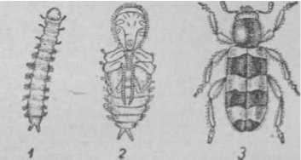

**Пчелиный** жук : *1* — личинка; 2 — куколка;

*3* — жук.

июне, а на С. и в июле, на цветах, на бревенчатых постройках; питается мелкими насекомыми. Кладет яйца в гнезда диких и медоносных пчел.

Личинки П. ж. яркорозовые, очень подвижные, проникают в пчелиные ячейки и пожирают личинок пчел. В ульях они живут обычно в мусоре, скопляю­щемся на дне, но могут подниматься и на соты, про­делывая в них ходы и поедая расплод.

Кроме этого вида имеется еще пчеложук у л ь е в о й (Trichodes alvearius F.), надкрылья красные с тремя темносиними перевязями. Повадки те же.

Меры борьбы : содержание сильных семей, удаление сора из ульев, окраска наружных стен улья.

ПЧЕЛИНЫЙ РАСПЛОД, оплодотворенные яй­ца, личинки и куколки рабочих пчел, находящиеся в ячейках сота.

См. *Расплод.*

ПЧЕЛИНЫЙ ЯД, СМ. *Яд пчел.*

ПЧЕЛОВОД назначается на пасеку правлением колхоза или дирекцией совхоза.Если в х-ве пасека не­большая (добО—70семей),то П. работает самостоятель­но один, или с *помощником,* и ли с учеником и несет от­ветственность за развитие пчеловодства и товарность

пасеки перед правлением артели или дирекцией сов­хоза. Если в х-ве пчеловодная отрасль хорошо разви­та, то П. работает под непосредственным руковод­ством старшего пчеловода, *заведующего пасекой* и входит в состав пчеловодной *бригады* или *звена.*

П. обязан хорошо знать практическое пч-во, медоносные р-ния и местные условия для развития этой отрасли, а также биологию пчелиной семьи. Чтобы успешно работать на пасеке и постоянно по­вышать квалификацию, П. должен периодически проходить переподготовку в кружках или на *курсах пчеловодных* п систематически читать *литературу пчеловодную.*

**ПЧЕЛОВОДСТВО,** отрасль с. х-ва, заключающаяся в разведении пчелиных семей с целью получения меда и воска, а также использования пчел для опы­ления с.-х. культур. П. является одним из древних промыслов человека. Продукты пчеловодства как внутри страны, так и в торговле наших предков с др. странами имели важнейшее значение. Ввиду отсутствия в то время сахара мед занимал особое место в питании населения и широко использо­вался для приготовления медовых напитков. Воск употреблялся гл. обр. для освещения и при религиоз­ных обрядах.

В истории развития пчеловодства различают сле­дующие этапы. Охота за медом (система «ди­кого» пчеловодства), заключавшаяся в разыски­вании в лесах жилищ пчел из дупел и отборе сотов с медом, что приводило к уничтожению пчелиных семей. Бортевое П., устройство ис­кусственных жилищ для пчел, напоминающих дуп­ла. Обрубки с дуплами размещали в лесу на дере­вьях для привлечения роев. В степных и горных р-нах применялись сапетки — корзины, обмазанные гли­ной. КолодноеП., содержание пчел в нераз­борных ульях (колодах, дуплянках), выдолблен­ных в обрубках дерева и размещенных на лесных полянах, освобожденных от деревьев (пасеках), или в населенных пунктах. Эта система пчеловодства имела широкое распространение вплоть до XX в. Рамочное П., при разведении и содержании пчел в разборных ульях с вынимающимися рамками.

Исключительную роль в усовершенствовании ме­тодов пчеловождения и развитии отечественного П. •сыграл выдающийся русский пчеловод *Прокопович,* изобретатель рамочного улья (1814) и основатель пер­вой школы пч-ва (1828) в России. Большая заслуга в области рационализации техники П. и развития пчеловодной науки принадлежит выдающимся рус­ским деятелям: *Бутлерову, Дернову, Кожевникову, КаЛагкнву, Кулагину* и многим другим.

В нашей стране П. имеет большое распростра­нение, им занимаются почти повсеместно. В 1900 в России имелось 328 тыс. пасек, на к-рых насчиты­валось 5 млн. 289 тыс. пчелиных семей. К 1910 чи­сло пасек увеличилось до 339 тыс., а количество пчелиных семей — до 6 млн. 309 тыс. За десятиле­тие (1900—1910) прирост составил 1 млн. 20 тыс. пчелиных семей, или 19,3%. Число пчелиных се­мей, содержавшихся в рамочных ульях, в 1910 не пре­вышало 18%. Таким образом, П. в дореволюционной России развивалось слабо и медленно внедрялся на пасеки рамочный улей. Низкой была и товарность пасек. Выход меда в среднем от одной пчелиной семьи составлял примерно 5—6 *кг.*

После Великой Октябрьской социалистической революции П. получило неограниченные возможно­сти для развития.

Огромное значение в восстановлении и дальней­шем развитии П., разоренного первой мировой войной (1914—1918), сыграло постановление Совнар­кома РСФСР от 11 апреля 1919 г. «Об охране пчело­водства», подписанное В. И. Лениным. Это был пер­вый закон, регулирующий правовые вопросы пч-ва и защищающий интересы пчеловодов. В результате за десятилетие (1920—1930) количество пчелиных семей возросло с 3,2 млн. до 5,55 млн., что состав­ляет прирост в среднем 7,3% в год. За это время получает широкое распространение рамочный улей; В 1930 уже 63% пчелиных семей содержалось в ра­мочных ульях.

Особенно быстрыми темпами развивается П. в го­ды пятилеток, предшествовавших Великой Отечест­венной войне. Партия и правительство, придавая исключительное значение пч-ву, принимают ряд важных решений, направленных к быстрейшему развитию этой отрасли и всемерному использова­нию пчел на опылении с.-х. р-ний для повышения их урожайности. К началу 1941 число пчелиных се­мей в колхозах, совхозах и в личной собственности колхозников, рабочих и служащих достигло 10 млн., что составляло одну треть всего количества пчели-. ных семей, обитающих на земном шаре. По развитию П. Советский Союз занял первое место в мире и зна­чительно опередил все капиталистические страны. В США к этому времени имелось б млн. пчелиных семей, в Италии и Германии — по 2 млн., во Фран­ции — 1,8 млн.

Основное количество пчелиных семей в 1940 на­ходилось в колхозах (ок. 60%). П. занималось ок, 125 тыс. колхозов; средний размер колхозной па­секи определялся в 46 пчелиных семьях. Ежегодный прирост пчелиных семей в колхозах составил 13,8%.

За период с 1930 по 1940 неузнаваемо изменилась техника пч-ва и резко повысилась продуктивность пчелиных семей. К концу 1937 в основном был закон­чен переход на рамочное пч-во: в колодах, дуплян­ках и сапетках содержалось только 4% пчелиных семей. В результате развернувшегося движения *пе- Пг’довых пчеловодов* значительно возросли выходы меда и воска. Напр., в 1935 на пасеке колхоза «Промокраина» Бирилюсского р-на Красноярского края валовой выход меда составил в среднем 157 *кг* на семью пчел; в колхозе «Красный парти­зан» Анучинского р-на Приморского края в 1936 было получено 166 *кг;* в колхозе им. Сталина Тотем- ского р-на Вологодской обл., в 1937 г. —171 *кг* и т. д. На Всесоюзной с.-х. выставке в 1939 участвовало ок. 750 колхозных, совхозных пасек и передовиков пч-ва, а в 1940 — свыше одной тысячи пасек и пе­редовиков (см. *Павильон «Пчеловодство»).*

За годы Великой Отечественной войны на времен­но оккупированной территории П. подверглось сильному разорению. В колхозах РСФСР, Украин-' ской, Белорусской, Молдавской и других респуб­лик было уничтожено свыше 2,4 млн. ульев, или 82% общего числа пчелиных семей, имевшихся в этих районах.

Партией и правительством оказана большая по­мощь колхозам в восстановлении П. Для этого в р-ны, подвергшиеся временной оккупации, бы­ло завезено в послевоенные годы для организации пасек в колхозах свыше 100 тыс. пчелиных семей, оказана большая помощь кредитами на строи­тельство воскоперерабатывающих заводов, слу­жебных и складских помещений, контор пч-ва, . на организацию пчелоразведенческих питомников, - расширение производства пчеловодного инвентаря, подготовку пчеловодных кадров, приобретение колхозами ульев, инвентаря, вощины, на строи­тельство зимовников и т. д. Эти мероприятия позво­лили добиться значительных успехов в восстановле­нии и развитии колхозного пч-ва. Во многих обла­стях РСФСР, Украинской ССР и др. число пчели­ных семей возросло в 10—20 раз и более. Пчеловоды колхозных пасек, широко используя метод искус­ственного размножения пчелиных семей, добиваются ежегодного увеличения пасек в 2—3 раза, получая при этом высокие сборы меда. В результате многие колхозы не только восстановили количество пчели­ных семей, но и превзошли довоенный уровень.

Наряду с развитием общественного пч-ва кол­хозов из года в год увеличивается число пчелиных семей, находящихся в личном пользовании колхоз­ников, рабочих и служащих (в 1953 в личной собственности трудящихся было свыше 4 млн. семей пчел). Большое значение в развитии приуса­дебного пч-ва имело постановление Совнаркома СССР от 26 февраля 1945 г. «О мероприятиях по раз­витию пчеловодства», к-рым уменьшен налог с при­усадебных пасек, запрещено местным органам уста­навливать колхозникам, рабочим, служащим и др. лицам, имеющим пчел, задания по продаже меда, во­ска, роев и пчелиных семей. В целом в СССР количе­ство пчелиных семей в колхозах, совхозах, у кол­хозников, рабочих и служащих за первую послевоен­ную пятилетку увеличилось более чем на 60% и , к началу 1951 составляло 8,3 млн. Ежегодный при­рост пчелиных семей достиг в среднем 12,6%. По союзным республикам колхозное П. на 1 января 1955 размещалось следующим образом (в %, с округ­лением): РСФСР — 65,7, Украинская ССР — 19,8, Казахская ССР — 4,4, Грузинская ССР — 2,4, Армянская ССР — 1,6, Киргизская ССР — 1,1, Азербайджанская ССР —0,9, Узбекская ССР—0,9, Молдавская ССР — 0,9, Белорусская ССР — 0,8, Туркменская ССР — 0,3, Таджикская ССР — 0,2, Латвийская ССР — 0,4, Литовская ССР — 0,4, Эстонская ССР — 0,2.

Исключительное значение для дальнейшего подъе­ма П. и увеличения товарности пасек имели поста­новления партии и правительства об укрупнении колхозов. В результате-этого мероприятия во мно­гих колхозах созданы крупные высокотоварные па­секи, состоящие из 500—1 000 пчелиных семей и более. В отдельных колхозах размер пасек до­стигает 2—3 тыс. пчелиных семей. Особенно хорошо развито П. в районах Дальнего Востока, Сибири, Сев. Кавказа и Поволжья, где большинство колхо­зов имеет пасеки , крупного размера. Средний раз­мер колхозной наСеки на начало 1953 в Краснодар­ском крае составлял 400 пчелиных семей, Ставро­польском крае — 280, Хабаровском крае — 240, Алтайском крае, Амурской, Воронежской, Крым­ской обл., Татарской, Башкирской АССР —более 100 пчелиных семей и т. д. Особое место по развитию пч-ва занял Приморский край. Здесь все колхо­зы имеют пасеки, и в среднем на один колхоз прихо­дится 475 пчелиных семей.

Значительное количество пчелиных семей насчи­тывается в совхозах; отдельные совхозы имеют па­секи, состоящие из 2%—3 тыс. пчелиных се­мей и более. Особенно хорошо развито пч-во в сов­хозах Приморского и Хабаровского краев.

Пчеловоды колхозных и совхозных пасек, совер­шенствуя технику пч-ва, широко применяя дости­жения советской агробиологической науки и пере­довой практики, из года в год получают высокие сбо­ры меда. На многих пасеках колхозов и совхозов медосборы за последние годы достигают 100 *кг* меда и более в среднем от каждой пчелиной семьи. Кол­хоз «Белка» Тасеевского р на Красноярского края в 1953 получил от каждой из 130 пчелиных семей 190,5 *кг* меда. С увеличением товарности пасек зна­чительно повысились денежные доходы от П. Во мно­гих колхозах, имеющих крупные пасеки, доходность от реализации меда и пчелиных семей составляет 150—200 тыс. руб.

В связи с введением правильных севооборотов и расширением площадей под посевами насекомоопы- ляемых культур П. приобретает исключительно важ­ное значение в повышении урожайности этих куль­тур. Колхозы и совхозы, организуя своевременный вывоз пасек к посевам насекомоопыляемых культур на время их цветения, собирают высокие и устойчи­вые урожаи зерна и плодов и получают большие медосборы. Пчелоопыление повышает урожайность семян красного клевера на 200—300%, эспарцета — на 250%, гречихи, подсолнечника, плодовых дере­вьев — на 40—60% и т. д. В колхозе имени Ленина Анапского р-на Краснодарского края стоимость дополнительно полученной в 1953 продукции от пчелоопыления составила 1 млн. 300 тыс. рублей. Для обслуживания П. и оказания практической по­мощи колхозам в" развитии пасек и повышении их продуктивности правительством создана в стране большая сеть пчеловодных организаций. При мини­стерствах сельского хозяйства союзных респуб­лик организованы управления или отделы пч-ва, а в составе областных, краевых и республиканских с.-х. органов—конторы пч-ва. Руководство разви­тием пчеловодства в колхозах возложено на зоо­техников и агрономов МТС. Научная работа про­водится Институтом пчеловодства, 15 опытными станциями, отделами пч-ва при с.-х. опытных стан­циях и институтах, размещенных в самых различ­ных зонах нашей страны. За последние годы боль­шое внимание обращено на подготовку пчеловодных кадров высшей, средней и массовой квалификации: организованы Институт усовершенствования зоотех­ников пч-ва, заочные техникумы, сеть одногодич­ных школ. Кроме того, развернута подготовка и переподготовка пчеловодов колхозных и совхозных пасек на очных и заочных курсах.

Ежегодно в нашей стране в большом количестве издается пчеловодная литература: учебники, научно­популярные книги, брошюры, плакаты, альбомы и т. д. Важное место в литературе занимают бро­шюры по описанию опыта работы передовых пче­ловодов, выпускаемые местными издательствами. Кроме того, большим тиражом издается журнал «Пчеловодство».

В нашей стране созданы все необходимые усло­вия для успешного развития пчеловодства.

ПЧЕЛОЕД, осоед (Pernis apivorus L.), днев­ная хищная птица сем. соколиных. Клюв короткий, на конце крючковидно изогнутый. Ноги короткие, сильные. Дл. тела 62 *см;* крылья в размахе до 140 аи. Окраска обычно сверху темнобурая, снизу светлая с бурыми пятнами. Распространен почти по всему Советскому Союзу. Селится преимущественно в лист­венных лесах, граничащих с открытыми местами. Гнезда устраивает чаще всего в старых гнездах др. птиц (коршуна, сарыча, вороны). Несет обычно два крупных яйца неровного каштанового цвета.

Главная его пища—осы и пчелы, но истребляет также мелких гусениц, жуков, лягушек и птенцов, разо­ряет осиные и шмелиные гнезда, причем глотает ку­ски сотов вместе с расплодом. Жесткое оперение те­ла, роговые щитки на ногах и чешуевидные перья возле клюва (на «уздечках») защищают П. от ужа­лений. Но он применяет и специальные приемы при ловле жалящих насекомых, а именно хватает до­бычу поперек тела так, что откусывает кончик ее брюшка вместе с жалом, а затем проглатывает пчелу без жала. Наносит существенный вред пчеловодству.

Меры борьбы : разорение гнезд и стрельба из ружья.

ПЧЕЛООПЫЛЕНИЕ, опыление растений пче­лами, имеющее целью увеличение урожайности с.-х. р-ний. Роль пчел в опылении с.-х. р-ний возра­стает в связи со значительным расширением посев­ных площадей, увеличением размеров полевых участков и вследствие недостатка диких *насекомых- опылителей.* Количество последних особенно сни­жается с применением химических и других средств борьбы с вредителями с. х-ва.

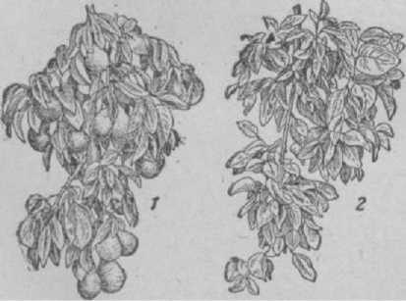При отсутствии насекомых-опылителей приме­няют различные способы дополнительного *опыления,* выполняемого вручную (обработка семенников лю­церны длинной веревкой, протягиваемой вдоль и поперек поля, и т. п.). Подобные способы вызывают значительные затраты рабочего времени. Напр., для ручного опыления подсолнечника затрачивают ок. 20 час. на 1 *га* посева; для опыления огурцов в теплицах — ок. 2 400 человеко-дней на 1 *га* и т. д. Если учесть огромные площади, занимаемые СССР такими *энтомофильными растениями,* как клевер, люцерна, подсолнечник, хлопчатник, гречиха, рапс, эспарцет и др., будет понятна роль пчел, к-рую они выполняют как опылители. Опыление таких с.-х. культур, как красный клевер, плодовые и ягодные культуры, гречиха и т. д., вообще не м. б. органи­зовано без помощи насекомых. Важное значение пчел как опылителей, особенно семенников крас­ного клевера, было отмечено еще VII съездом Со­ветов, в решениях к-рого указывалось, что пч-во играет огромную роль не только как высокодоход­ная отрасль с. х-ва, но и как важнейшее средство повышения урожайности кормовых культур, в част­ности клевера. Установлено, что урожай при П. яблонь и др. плодово-ягодных культур повышается в среднем на 50—60%, подсолнечника —на 40—

**Рис.** 1. *1* — ветвь грушевого дерева, посещавшегося пчелами; 2 — ветвь, искусственно изолированная.

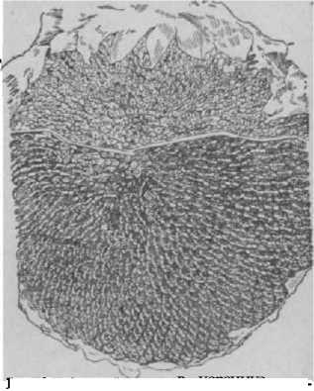урожаев, но и улучшает качество выращиваемых семян. Напр., при опылении пчелами льна-до лгун ца вес 1 000 зерен повысился с 5,06 до 5,21 *г,* семен­ников репчатого лука (сорт Мстерский) вес 1 000 зерен повысился с 2,25 до 3,65 *г.* В других опытах наблюдалось увеличение размера и веса плодов/ улучшение их вкуса и пр. В Советском Союзе ок. 15% сещений пчелами цветков должно превышать число цветков, т. к. не всякое посеще­ние цветка пче­лой сопровождает­ся опылением и оплодотворением; нек-рые цветки посещаются пче­лами, КВДрыль- когда уже оплодотворение их сделалось невоз­можным. При опылении р-ний нек-рые цветки пче­лы посещают по нескольку раз, а другие ссйзсем не посещают. Поэтому для опыления всех цветков необходимо, чтобы число посещений превышало число цветков в несколько раз. Напр., при опыле­нии красного клевера необходимо, чтобы число по­сещений цветков пчелами и шмелями превышало численность цветков не менее чем в 2 раза. При большей кратности посещений клевера насекомыми наблюдался дальнейший незначительный рост обсе- мененности.

50%, гречихи—на 60%, эспарцета—в 2/% раза, семенников клевера — в среднем в 3 раза и т. д.

П. обеспечивает не только общее повышение

посевных площа­дей заняты расте­ниями, нуждаю­щимися в опыле­нии насекомыми. Эффективность П. превосходит в 5— 10 раз прямой до­ход, к-рый дают пчелы в виде меда и воска.

ции

При организа-

число по-

Рис 2. Урожай семян в корзинке под­солнечника, верхняя часть которой бы­ла закрыта марлей и опылялась соб- ственнои пыльцой, а нижняя часть опы­лялась перекрестно при помощи пчел.

ца еще не созре-  
ли, а другие —

Процент цветков, завязавших семена

Кратность  
посещения  
0,75  
1,25  
1,75  
2,50  
4,00

До 12 раз

38,8

42,7

44,5

46,0

48,0

50,5

При опылении подсолнечника увеличение уро­жайности при повышении кратности посещения его цветков пчелами было следующее:

1 раз 1,4 раза 3,4 раза 6 раз

кратность посещения .

урожай семян на 1 млн. цветков (в кг).

53 76 133 210

Для П. нужно прежде всего иметь около посева пасеку. Так как с удалением от пасеки количество пчел на цветках постепенно уменьшается, то наибо­лее эффективное использование пчел на опылении связано с подвозкой пасек вплотную к опыляемым культурам и правильной расстановкой ульев около них. Однако не всегда это оказывается достаточным. В случае слабого выделения *нектара* пчелы неохотно посещают цветки. В связи с этим в СССР разрабо­таны приемы активизации пчел и искусственного направления их на опыляемую культуру. Эти спо­собы, разработанные первоначально для опыления красного клевера и вошедшие в практику пч-ва под названием *дрессировки пчел,* успешно применяют для опыления др. культур. По последним данным, дрес­сировка пчел на опыление повышает не только уро­жай с.-х. культур, но и увеличивает примерно на 30% сбор меда пчелами.

Число пчелиных семей, к-рое необходимо подвез­ти для опыления, неодинаково для разных культур. Чем больше цветков на опыляемой площади и чем короче продолжительность цветения, тем больше нужно иметь пчел для опыления. Кроме того, нельзя забывать, что при обильном выделении нектара цвет­ки привлекают к себе массу пчел и, наоборот, при слабой нектароносное™ — мало. На основании про­веденных опытов и наблюдений оказалось, что для П. на каждый гектар гречихи необходимо иметь 21/, семьи пчел, эспарцета — 3—4 семьи, подсол­нечника — от 1/3 до 1 семьи. Для обеспечения опы­ления разросшихся насаждений плодово-ягодных культур надо ставить 50—60 ульев на каждые 25 *га* сада.

Для опыления семенников красного клевера под­возится 10—20 семей пчел (при обязательном при­менении *дрессировки пчел)* к участку площадью до 50 *га.* При площади, превышающей 50 *га,* ставится две пасеки по 10—20 ульев, по краям поля, на рас­стоянии не далее 1,5—2,0 *км* одн.тот другой. В целях контроля за успешностью опыления клевера произ­водятся учеты числа пчел, работающих на полосе шир. 1 *м* и дл. 100 *м.* Среднее число пчел на 100 *кв. м* должно быть не менее 40 за один учет. При недостаточном посещении необходимо немедленно подвезти еще 10—20 семей пчел и одновременно про- должатьподкормку пчел ароматизированным сиропом.

Подвозка ульев к опыляемым участкам полезна во всех случаях, т. к. посещение р-ний пчелами уменьшается по мере их удаления от пасеки. Напр., в колхозе «Буревестник» Волховского р-на Орлов­ской обл. был собран урожай семян клевера (в *г[/га):* рядом с пасекой 5,00

на расстоянии 1 км 4,48

» » 2 » 3,00

» » 3» 1,50

Такая же закономерность наблюдается примерно и для др. культур. Чтобы избежать неравномерного посещения пчелами и пестроты в урожайности, на больших площадях семенников (более 50 *га)* ор­ганизуют *встречное опыление.*

**ПЧЕЛООПЫЛЯЕМЫЕ КУЛЬТУРЫ,** полевые, плодовые, ягодные, овощные и другие с.-х. р-ния, требующие для завязывания плодов обязательного опыления насекомыми, в основном пчелами. Глав­нейшие из них: и з зерновых— *гречиха;* ИЗ кормовых — *клевер, эспарцет, люцерна, донник, сераделла, ни> ш;* из масличных — *подсолнечник, горчица, рапс,* из эфирномас­личных — *кориандр, анис, тмин, aoicSOH",* из п л О д О ло-я годи ы х— *яблоня, груша, абрикос, слива, вишня, черешня, малина, смородина, кры­****жовник;*** из бахчевых и овощных— ***огур­****цы, тыква, арбуз, дыня, лук,* семенники кресто­цветных и ряд др. растений.

Используя перечисленные культуры для медо­сбора, пчелы в результате опыления повышают их урожайность и улучшают качество плодов и семян.

**ПЧЕЛЫ-ВОРОВКИ,** см. *Воровство пчелиное.*

**ПЧЕЛЫ-КАЛЕКИ,** пчелы с недоразвитыми или изуродованными крыльями, ножками и плохо сфор­мированными члениками брюшка.

Причинами появления II.-к. могут быть: 1) за­стуживание куколок от недостаточного утепления гнезда или при осмотре семьи в холодную погоду; 2) от перегрева расплода (гнезда пчел), а также от резких колебаний темп-ры в гнезде; 3) резкое, гру­бое встряхивание рамок с расплодом; 4) недостаток пчел-кормилиц при внезапной их гибели, напр. при отравлении ядовитым нектаром, и т. д.; 5) поврежде­ние расплода рабочих пчел гусеницами малой воско­вой моли, к-рые проделывают ходы по средостению сота; 6) потребление личинками испорченной, за­плесневевшей перги.

Появление трутней-калек и маток-калек зависит от этих же причин. Особенно часто появляются ка­леки при резких колебаниях темп-ры в гнезде. Наи­лучшая (оптимальная) темп-pa для развития пчел и трутней 35°, а для маток 34° при G0% относитель­ной влажности. Изменение темп-ры оказывает сле­дующее действие на расплод:

при 20° погибает весь печатный расплод;

при 25° печатный расплод гибнет на 70%;

при 30° развитие расплода задерживается до 4 су­ток, до 7% маток, пчел и трутней имеют недоразви­тые крылья и ножки;

при 35° расплод развивается нормально;

при 37° развивается нормально только 6,25% расплода, а 30% гибнет в стадии куколок, 5% — • в стадии взрослых особей и 2,5% особей имеют не­доразвитые крылья, ножки и др. органы.

Без особого вреда для развития расплода воз­можны кратковременные колебания темп-ры’в пре­делах 4° (33—37°).

**ПЧЕЛЫ-КОРМИЛИЦЫ,** молодые пчелы, кор­мящие личинок. II.-к. разделяются на две группы: 1) пчелы в возрасте с 3 до 6 дней заняты кормлением кашицей преимущественно личинок старшего воз­раста (3—6-дневных); 2) пчелы в возрасте 6—13 дней заняты кормлением *молочком* молодых личинок (1—■ **3-дневного** возраста). Молодая П.-к. сперва в те­чение 3—4 мин. набирает в зобик мед, а затем пере­ходит к ячейкам с пергой. Наполнив свой зобик кор­мом, П.-к. сразу, или предварительно отдохнув, на­правляется к ячейкам с личинками старшего возра­ста. После дачи корма личинке пчела снова отправ­ляется за кормом, а отсюда на рамки с расплодом и т. д. Одна П.-к. в течение суток может обслужить несколько личинок. На дачу корма одной личинке она тратит от 50 сек. до 3 мин. 40 сек., а в среднем 2 мин. 15 сек.

П.-к. посещают в течение суток одну личинку 1 300 раз. Различают три вида посещений: а) крат­кий осмотр ячейки сверху, б) более подробный осмотр и в) кормление личинок. Число посещений и их продолжительность зависит от возраста — чем старше личинка, тем больше и продолжительнее посещения. На снабжение кормом личинки в тече­ние ее жизни пчелы тратят ок. 5 час. Маточные ли­чинки пчелы посещают за сутки в среднем 3 500 раз и тратят на кормление одной личинки в течение ее жизни в среднем 20 час. 47 мин.

П.-к. снабжают кормом также молодых трутней, пчел и маток (см. *Свита матки).* Молодые пчелы в возрасте до трех дней и трутни всех возрастов ред­ко сами берут мед из ячеек; обычно их кормят с хо­ботка пчелы-кормилицы.

См. *Работа пчел.*

**ПЧЕЛЫ-ПРИЕМЩИЦЫ,** пчелы, принимающие нектар от *пчелы-сборщицы.* Если взяток короток и беден, то пчелы-сборщицы сами складывают нектар в нижние ячейки сотов или передают его другим пчелам. При продолжительном и обильном взятке образуется особая группа II.-п. Они ждут обычно пчел-сборщиц на дне улья около летка, а иногда да­же выходят на прилетную доску. Получив нектар, П.-п. раздают его другим пчелам, напр. кормилицам, только что народившимся пчелам и др. Когда же потребность в корме будет удовлетворена, то П.-п. складывают мед в ячейки.

См. *Работа пчел.*

**ПЧЕЛЫ-РАЗВЕДЧИЦЫ** имеются в семье, го­товящейся к роению; они заранее подыскивают новое жилище для роя. Наличие их в семье, готовя­щейся к роению, неоспоримо доказано многочислен­ными наблюдениями пчеловодов и охотников за ди­кими пчелами, развешивающими легкие колоды для приманки диких роев.

П.-р., подыскав подходящее жилище (дупло де­рева, пустой улей и др.), ежедневно летают в него, осматривают, очищают от мусора, стерегут, не до­пуская пчел из др. ульев. Число цчел, кружащихся около нового жилья, ежедневно возрастает от не­скольких десятков до сотен, достигая наибольшего числа в день выхода роя.

Рой, собравшись на ветке дерева, нек-рое время висит неподвижно. Улетает он лишь после того, как несколько П.-р. прилетают и садятся в гущу роя. Поднявшись в воздух, рой летит по прямому на­правлению к подысканному жилищу. Вероятно, П.-р. каким-то способом ведут рой к новому жи­лищу.

В степных местностях, где П.-р. иногда не смогут подыскать для роя нового жилища, они прививаются на пасеке и висят, не улетая по нескольку дней, пока их не соберут и не посадят в ульи.

П.-р. также отыскивают источники взятка и сиг­нализируют об этом пчелам своей семьи путем *«тан­ца» пчел.*

См. *Работа пчел.*

**ПЧЕЛЫ-СБОРЩИЦЫ,** рабочие пчелы, выле­тающие в поле за сбором *нектара, пыльцы* и *воды.* Все пчелы, работающие в поле, разбиваются на две группы: пчелы-сборщицы и *пчелы-разведчицы.* Летом в среднем 58% пчел собирают нектар, 25% пыльцу и только 17% собирают одновременно нектар и пыльцу. П.-с. пыльцы отличается от сборщиц нек­тара тем, что сборщица пыльцы, сложив *обножку,* получает мед от пчел и вылетает на сбор с зобиком, полным корма. П.-с. нектара, сложив или передав нектар пчеле-приемщице, вылетает из улья с почти пустым зобиком.

Пчела, впервые вылетевшая в поле, работает на цветке неуверенно и медленно — у нее еще нет на­выка. По мере того как у пчелы устанавливается связь между окраской и формой цветка медоноса и улуч­шаются приемы добывания нектара, у нее повышает­ся продуктивность работы. Она уверенно направ­ляется к найденному источнику корма. При полете пчела ориентируется при помощи зрения по далеко стоящим отличительным знакам (отдельные кусты, деревья и т. д.), а на близком расстоянии (не дальше 0,75—1 *м)* с помощью обоняния.

Местность, окружающую источник корма, где она впервые нашла его, пчела хорошо запоминает. Если по к.-л. причинам отличительные признаки здесь пропадут, напр. срубят дерево, скосят траву и т. д., то это приводит пчелу в замешательство, и она долго ищет прежнее место.

Поведение старых летных пчел при отыскивании источника корма отличается от поведения молодых летных пчел, особенно когда на этом источнике пре­кратилось выделение нектара. Старые П.-с, не найдя нектара в определенные часы дня (см. *Чувство вре­мени у пчел),* в течение 2—5 дней стараются оты­скать его. в других местах. Молодые же П.-с. сильно привязываются к месту, где впервые нашли источник корма. Не найдя нектара на знакомом месте, они долго кружатся около него и возвращаются с пустым зобиком в улей. Пробыв здесь нек-рое время, они возвращаются опять на старое место, гдё повторяют свои поиски. Продолжительность поисков корма на старом месте у молодых пчел не только из отдельных семей, но и из одной и той же семьи различна: одни пчелы бросают эти поиски на 2—4-й день, другие только на 9-й день, а есть пчелы, к-рые почти до самой смерти посещают только один источник кор­ма, к-рый уже давно перестал выделять нектар. Сле­довательно, переход на сбор нектара с нового медо­носа у пчелы связан с утерей условного *рефлекса* на старый источник корма. Но на определенном виде медоноса работает не одна пчела, а много пчел. Кро­ме того, в р-не пасеки цветет не один вид медоноса, а несколько. Поэтому в семье создается несколько групп летных пчел, каждая из к-рых работает на од­ном виде медоносов. Если этот медонос прекратит выделение нектара, вся группа пчел, работавшая до этого на нем, прекращает работу до исчезновения у них условного рефлекса на данный медонос или до возобновления выделения нектара этим медоно­сом. Знание поведения пчел по сбору нектара позво­ляет применять *дрессировку пчел* для направленной *летной деятельности пчел* по сбору нектара и пыль­цы с нужного медоноса.

Пчела при сборе пыльцы пользуется ротовыми частями, ножками и волосками, густо покрываю­щими тело. При посещении цветов пчела собирает пыльцу и обычно смачивает ее нектаром. Если же па цветке нет нектара, она смачивает пыльцу ме­дом, выступающим из медового зобика на хоботок. Кроме того, пыльца из созревших или прокусанных пыльников обсыпает все тело пчелы и застревает между волосками. Пыльцу с хоботка и тела пчела собирает *щеточками,* имеющимися на ее ножках. Вся собранная и счищенная с тела пыльца скопляет­ся на щеточках задних ножек. Перегрузка пыльцы со щеточек в корзиночку обычно происходит в воз­духе. При заполнении *корзиночек* пыльца равномер­но распределяется пчелой на обе ножки, что важно для сохранения равновесия во время полета пчелы. При полной. загрузке корзиночек пыльцой вся масса ее принимает форму сплюснутого шарика, к-рый довольно прочно удерживается волосками в корзи­ночке.

Распределение пчел на сбор нектара и пыльцы зависит от взятка и потребности семьи в корме. Чем обильнее взяток, тем больше пчел включается в работу по сбору нектара. Число П.-с. пыльцы уве­личивается с увеличением расплода в гнезде.

См. *Работа пчел.*

ПЧЕЛЫ СТОРОЖЕВЫЕ, см. Сторожевые пчелы, Работа пчел.

**ПЧЕЛЫ-ТРУТОВКИ** появляются при опреде­ленных условиях жизнедеятельности семьи, когда в ней вследствие гибели или заболевания *матки* или ввиду отсутствия молодого *расплода* пчелы не мо­гут вывести новую *(свищевую) матку.* В таких се­мьях *пчелы-кормилицы* продолжают усиленно по­треблять корм для выработки *молочка,* а раздать его могут лишь небольшому числу личинок, отчего в яич­никах пчел начинают развиваться яйца. Наступает первая стадия развития половых органов у рабочих пчел, к-рых называют анатомическими трутовками.

По внешним признакам узнать таких пчел нель­зя, т. к. они еще не кладут яйца. Определить их мож­но только при анатомическом вскрытии (отсюда название), когда можно увидеть набухшие яйцевые трубочки с зачатками яиц.

Через 25—30 дней (иногда раньше), после гибели матки, в яичнике П.-т. созревают яйца, и они начи­нают кладку их. Такие пчелы называются физио­логическими трутовками. Узнать присут­ствие в семье П.-т. легко, т. к. они кладут до пяти и более яиц в одну ячейку (не только на донышко, но и на стенки ячеек); часто яйца можно найти в ячей­ках с пергой, в семье всегда бывает *горбатый расплод.*

Широко распространен взгляд, что и пчелиной семье находится одна П.-т., которая как бы заме­няет собой матку, но, как показали исследования советских ученых (Г. А. Кожевников, Л. И. Перепе- лова), число анатомических трутовок может дости­гать 80—90% числа всех пчел в улье, а физиологи­ческих (яйцекладущих) — 25% и больше.

Одна П.-т. за свою жизнь откладывает 19—32 яйца. На откладку одного яйца она тратит около 80 секунд.

Если трутовочной семье не оказать своевремен­ную помощь, то она вымрет, т. к. в ней выводятся одни трутни, а число рабочих пчел не пополняется.

Анатомические П.-т. появляются и в нормаль­ных семьях. Это бывает, когда создается большой избыток пчел-кормилиц при малом числе личинок, напр. в семье, подготовляющейся к роению, при продолжительном использовании семьи-воспитатель­ницы и т. д.

**ПЧЕЛЫ-УБОРЩИЦЫ** удаляют сор, накопивший­ся на дне улья. П.-у. не выкидывает сор возле летка улья, а, захватывая челюстями соломинку, кусочек щепочки, заплесневелой перги и пр., отлетает на 10—20 *м.* Но все же часть мусора скапливается и около улья, т. к. тяжелые кусочки сора пчелы под­нять не могут и сбрасывают их с летка. По характеру сора отчасти можно судить о состоянии семьи: . крупинки меда весной — признак засахаривания меда в ячейках; кусочки заплесневелой перги — пока­затель сырости в улье; нахождение летом куколок рабочих пчел у летка указывает на прекращение взятка и отсутствие корма в улье; мертвые матки в роевую пору свидетельствуют о прекращении рое­ния; наличие около улья трутневых куколок и мертвых трутней подтверждает окончание главного взятка.

См. *Работа пчел, Чистка ячеек.*

**ПЧЕЛЫ-ЧИСТИЛЫЦИЦЫ,** пчелы, подготов­

ляющие ячейки для откладки яиц.

См. *Чистка ячеек, Работа пчел.*

**ПЧЕЛЬНИК,** пасека, старинное русское сло­во, означающее место, где стоят колоды или дуп­лянки с пче. а ми.

**ПЫЛЬЦА,** цветень , цветочная пыль- ц а, мужские половые клетки цветковых р-ний, в большом количестве развивающиеся в пыльниках тычинок. При попадании на рыльце пестика р-ния того же вида П. прорастает и затем происходит оплодотворение. У большинства р-ний П. состоит из отдельных одноклеточных пыльцевых зерен. У нек-рых же р-ний (шейхцерия, сусак и др.) пыль­цевые зерна соединены по 2 вместе (диады), у дру­гих — по 4 (тетрады) и даже по 8, 12. 32, 64 пыль­цевых зерна (мимоза, альбиция и др.). Сем. орхидных и ласточниковых характеризуются пыльцой, собран­ной в одну массу (так наз. поллинии, или поллина­рии). Величина пыльцевых зерен колеблется от 0,01 *мм* (болотная незабудка) до 0,25 *мм* (пихта, тык­ва, ночная красавица). По форме различают П. округлую, округло-лопастную, эллиптическую,трех-, четырех-, пяти-, шести- и многоугольную. У ветро­опыляемых р-ний П. обычно гладкая, сухая, произво­дится в огромных количествах; у насекомоопыляе- мых — с различными шипами, бугорками и т. п., часто клейкая или маслянистая для лучшего прили­пания к насекомым. Насекомоопыляемые р-ния производят во много раз меньше П., чем ветроопы­ляемые. П. имеет различную окраску: желтую, оран­жевую, коричневую, красно-желтую, темнокрасную, зеленоватую, беловатую, темносишою и др. Обычно каждое сем. р-ний имеет свой тип пыльцы. Химиче­ский состав различных типов П. довольно разнооб­разен. В качестве примера можно привести содержа­ние питательных веществ в П.нек-рых растений (в %).

**X имические**вещества

|  |  |  |  |  |  |
| --- | --- | --- | --- | --- | --- |
| 21 19 | **35,56** | **4,98** | 7,66 | 18,43 | 22,41 |
| **,**  **78,81** | **64,44** | 95,02 3,81 | **92,34**  3,30 | 81,57  2,55 | **77,49** |
| **11,34** | 19,80 | 4,20 | 6,33 | 3, 33 | **12,87** |
| **18,70** | **19,62** | 30,21 | **7,97** | 24,06 | 10,90 |
|  | **8,44** | 14,70 | **11,24** | 18,50 | **40,17** |
|  | 5,26 | 7,06 |  |

Каш­тан

**Коло Ореш- „ Оду**

коль- * Сосна Береза 1

чик

Вода

Сухой остаток .

Зола

Жиры

**Пелки**

**Инвентирован-**

ный сахар . .

Крахмал

П. насекомоопыляемых р-ний содержит гораздо больше жира, чем пыльца ветроопыляемых р-ний. Но содержанию белков П. превосходит все зерно­вые, уступая лишь высшим сортам сои. В П. содер­жится также много витаминов (см. табл.).

*Содержание витаминов С* и *Е (в мг %)*

Витамины

Растении

Кипрей (иван-чай) , Борщевик . . . ., **Синюшник**

Гречиха ,

Таволга иволистная

**ЯОлоня**

**Полынь** ,

Акация желтая . . . Осот

П. является источником белкового и минераль­ного питания пчел. Особенно важна пыльца для пи­тания личинок и пчел-кормилиц. Сильная пчелиная семья выращивает в год ок. 200 тыс. пчел и расхо­дует при этом от 20 до 30 *кг* пыльцы. Следовательно, для выкармливания десяти пчел требуется около 1 *г* перги. На сбор П. вылетает обыкновенно около 30% летных пчел. Собирая П. с р-ний, пчелы смачивают ее слюной, а при складывании в ячейки добавляют

1.4

1 ,8

2,7

3,5

3,6

3,6

5,7

1 ,8

**4,1**

25,5

60,0

90,0

21,0

44,5

80,0

45,5

1 18,4

170,0

мед В ячейках с П. происходят сложные химические процессы (в частности, молочнокислое брожение), В результате к-рых она превращается в *пергу.*

Сбор П в сезоне распределяется примерно сле­дующим образом (для тех местностей, где сбор ее начинается в марте):

**ПЫЛЬЦЕВОЙ ТОКСИКОЗ,** майская бо­лезнь, пыльцевое отравление , не­заразная болезнь взрослых пчел, преимущественно пчел-кормилиц, к-рая вызывается отравлением пчел ядовитой или недоброкачественной пыльцой. Ядо­витую пыльцу выделяют *борец, живокость, багуль­ник, табак, волчье лыко, рододендрон, чемерица* и многие другие.

Иногда пыльца вследствие развития на ней токсинообразующих плесневых грибков или по др., еще недостаточно изученным причинам может стать ядовитой для пчел. П. т. может возникнуть в безвзяточное время, при большом сборе пыльцы, когда пчелы испытывают острый недостаток в воде, необходимой им для переваривания пыльцы.

П. т. сильнее поражает семьи с большим коли-

Пыльцевые верна: *1* — белая акация; 2 — **боярышник;** *3* — **василек** голубой; *4* — **валериана;** *5* — вереск;

**6 —** вишня; 7 — вика мохнатая; *8 —* гречиха; 9 — горчица; *ю —*дуб; *11 —***ива;** *12 —* иссоп; 23 — капуста;

*14* — клевер **белый;** *15* — клевер розовый; *16* — клевер красный; /7— каштан конский; jy — кукуруза; *19* — лист­венница; *20* — липа; *21* — люцерна' *22* — малина; *23* — **мордовник;** *24* — мак; *25* — огурец; *26* — огуречная

трава; *27* — **одуванчик;** *2—* — **подсолнечник; *29*** — рапс.

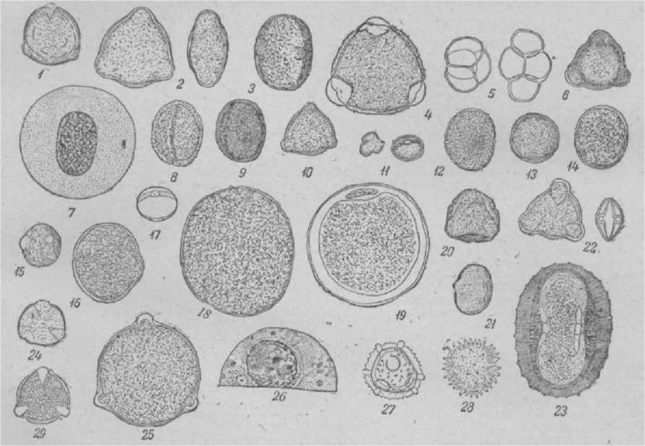

Для прокормления пчелиных семей в СССР тре­буется ежегодно около 100 000 то пыльцы.

П. некоторых р-ний является ядовитой, и поеда­ние ее вызывает смерть пчел. Ядовитую П. дают сле­дующие р-ния: *живокость, борец, чемерица, багуль­ник* и некоторые другие.

Плесневые микроорганизмы, развивающиеся на неядовитой П., могут также вызывать гибель пчел.

Во время цветения ветроопыляемых растений П. нередко вызывает особую болезнь людей — сен­ную, или цветочную, лихорадку (поллиноз). Нередко от П. бывают и кожные заболевания, вроде крапив­ной лихорадки, зуда и т. п.

чеством открытого расплода, не соответствующим количеству пчел кормилиц, что вынуждает молодых пчел поедать много пыльцы для личиночного корма. Употребляя пыльцу с ядовитыми свойствами, пчелы заболевают и гибнут в возрасте от 3 до 13 дней.

П. т. протекает кратковременно, поражая, как правило, большинство пчелиных семей на пасеке, и быстро прекращается с наступлением медосбора.

Возбужденное состояние пчел в начале заболе­вания вскоре сменяется угнетением. Теряя силы, пчелы гибнут с признаками судорог. Мертвых пчел можно обнаружить на дне ульев и на территории па­секи. Вследствие переполнения средней и прямойкишок пыльцевыми зернами брюшко больных и погибших пчел увеличено. Сжатие брюшка между пальцами вызывает появление плотно сформирован­ного содержимого кишечника.

Заболевшие семьи подкармливают 1—2 раза жид­ким сахарным сиропом или разбавленным медом по 0,5—1 *л* в течение 1—2 дней. Хорошие результаты дает также обеспечение больных семей водой в ин­дивидуальных поилках.

См. *Нектарный токсикоз, Отравления пчел, Токсикозы пчел.*

**ПЫЛЬЦЕНОСЫ,** р-ния, производящие *пыльцу,* используемую пчелами и др. насекомыми. Ветро­опыляемые р-ния дают больше пыльцы, чем насеко- моопыляемые. В СССР произрастает свыше 1 000 р-ний, дающих только пыльцу, но не выделяющих нектара. Однако основная масса р-ний является одновременно нектароносами и пыльценосами.

Ветроопыляемые П. характеризуются невзрачностью цветков, их малой величиной, от­сутствием яркой окраски и также запаха. Пыль­цевые зерна у них, как правило, гладкие, не­большого размера, сухие. Ветроопыляемые П. рас­тут большими группами, что обеспечивает их опыление, несмотря на громадную непроизводитель­ную потерю пыльцы. К группе ветроопыляемых П. относятся: дуб, береза, вяз, осина, ясень, граб, то­поль, ольха, грецкий орех, сосна, ель, сибирский кедр, пихта, облепиха, орешники др. К ветроопыля­емым П. принадлежит и большое число травянистых р-ний. Сюда относятся злаки, осоки, рогозовые, подорожниковые, конопля, лебеда, полынь, щавель, ширица, клещевина и др.

Насекомоопыляемые П. характе­ризуются более крупными цветками, яркой окрас­кой цветков, обычно обладающих ароматом. Пыльца их, как правило, крупного размера, с различными выростами (бугорками, шипами и т. п.), часто клей­кая, благодаря чему пыльцевые зерна легче при­липают к телу насекомых.

Количество пыльцы, продуцируемой р-ниями, весьма велико:

один цветок яблони содер­жит. около 100

■одна шишка можжевельника » 400

» сережка граба ...» 1 200

» шишка ели » 2 000

один цветок пеона ...» 3 600

одна сережка орешника . . » 4 000

» *»* березы » 6 000

один султан кукурузы ... » 50 000

Для создания запаса пыльцы можно произвести ее заготовку. Цветущие метелки кукурузы, рогоза и других р-ний опускают в банки, а затем встряхи­вают. Собранную пыльцу надо хорошо высушить, т. к. иначе она быстро покрывается плесенью и пор­тится. Сережки древесных пород (березы, бука, ольхи и др.) раскладывают на бумагу. Собранную пыльцу ссыпают в стеклянные банки, хорошо закупоривают и хранят в сухом месте. Можно ее также смешать с равным количеством (по весу) хорошего меда. Если сережками орешника наполнить целый мешок, то из них можно получить ок. 3 *кг* пыльцы. Больше всего пыльцы дают береза, ольха, орешник.

тыс. пыльцевых зерен

» » »

» » »

*»* » »

» » »

» » »

» » »

*»* » »

Можно заготавливать пыльцу и путем отбора пчелиных обножек с помощью *пыльцеуловителя.*

ПЫЛЬЦЕУЛОВИТЕЛЬ, приспособление для от­бора *обножек;* укрепляется на передней стенке улья, преграждая пчелам свободный вход через ле­ток. Действие П. основано на том, что пчелы, пре­жде чем попасть в улей, вынуждены проходить через узкие отверстия двойной, сплетенной из проволоки, сетки и оставляют часть обножек, к-рые, падая на сетчатое дно пыльцеуловителя (см. рис.), провали­ваются в выдвижной ящичек *1* и скапливаются в нем. Пользуясь этим прибором, удается в течение сезона получить от одной семьи пчел 8—10 *кг* пыльцы для изготовления *медоперговой смеси.*

П. делают из тонких (толщиной 6—10 *мм)* остру­ганных дощечек, применительно к размерам перед­ней стенки улья и длине летка. Боковые стенки П.

*2*

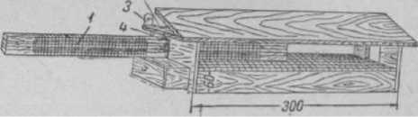

Общий вид пыльцеуловителя: *1* — выдвинутая наполовину **рамка-решетка;** *2* — верхний проход для выхода пчел; *3* — петля для подвешивания пыльцеуловителя к улыо;

*4* — боковой проход **для** пчел.

имеют вверху вырезы, предназначенные для по­движной рамки-решетки и для свободного вылета пчел из улья (вбок). Над рамкой-решеткой в гори­зонтальном положении укреплена потолочная до­щечка с выемкой в переднем крае, к-рая служит верхним проходом вылетающих из улья пчел. Для маскировки этого прохода и защиты от дождя сверху прикреплен козырек. Такое устройство П. не ме­шает пчелам свободно выходить из улья и в то же время маскирует эти выходы, вынуждая возвращаю­щихся пчел проходить в улей через пыльцеуловитель.

Рамка-решетка является основной рабочей ча­стью П. Для среднерусских (сев.) пчел лучшие раз­меры (проходы, очко) решетки 4,55 X 4,55 *мм.* Ос­тов рамки-решетки делают из оструганной с обеих сторон и хорошо просушенной дощечки дл. 340 *мм,* шир. 40 *мм* и толщиной 5 *мм* (расстояние между обеими сетками д. б. равно точно 5 *мм).* В середине дощечки выдалбливают два симметрично расположен­ных отверстия размерами 130 X 22 *мм,* с перемычкой в середине, необходимой для придания рамке проч­ности. Проволока при наматывании должна лечь в углубления (в сделанные ножом вырезы), причем для перевода проволоки из одного ряда в другой эти углубления делают косыми. После того как сделают поперечную обмотку, продолжают обматывать рам­ку по длине через натянутые ряды проволок так, что­бы получалась сетка, похожая на ткань.

Подвешивать П. к улью следует рано утром или поздно вечером, сняв прилетную доску для того, чтобы рамка-решетка оказалась на уровне летка. Первые дни П. держат на улье без рамки-решетки, а когда пчелы привыкнут, вставляют ее на свое ме­сто. Такой П. действует безотказно, и чтобы обеспе­чить выкармливание расплода, пчелам приходится увеличить принос пыльцы, т. к. значительная часть ее (ок. 100—150 з в день) скапливается в ящике. Ящик освобождают от пыльцы ежедневно по оконча­нии лёта пчел. На время главного взятка П. сни­мают с улья. Запасаемую впрок пыльцу просуши­вают на солнце и хранят в плотно закупоренных бутылях.

**ПЬЯНЫЙ МЕД, см.** *Ядовитый мед.*

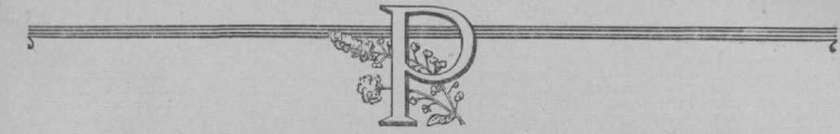**РАБОТА ПЧЕЛ** протекает в семье в известном порядке, зависящем от: а) строения и последователь­ности развития органов пчелы; б) состояния самой семьи; в) внешних условий существования семьи — наличия и силы взятка, внешней температуры и пр. В нормальной семье можно заметить приблизитель­но следующий порядок работы пчел.

1. Период кормления и обогре- ваниярасплода .В возрасте 3—6 дней пчела кормит личинок старшего возраста (4—6-дневных), чистит стенки ячеек и сглаживает их края, иногда участвует в строительстве сотов. В возрасте 6—13 дней пчела кормит молодых личинок (1—3-дневных), участвует в поддержании чистоты в улье. Пчел в этом

**~~Г'-'■■■Л-'Ы А > I~~** I**~~.U л~~**

Ориентировочный облет

Приемщица нектара

*Сборщица нектара.*

*Уборщица улья*

*кормилица взрос­лых личинок —*

*Кормилицы молодых личинок*

*Подготовитель­ный период(чис тиа ячеек, обо гревание детке*

***(евая***

**Распределение работ среди пчел в связи с их возрастом.**

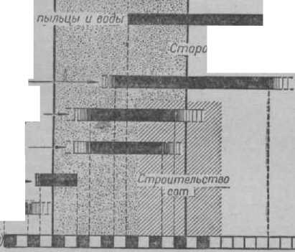

1. Подготовительный период. Мо­**лодая, нарождающаяся** пчела начинает прогрызать крышечку своей ячейки. Временами эта работа прерывается, и взрослые пчелы начинают подкармли- выходящую пчелу, а иногда помогают ей про­грызать крышечку. Как только пчела выйдет из ячей­ки, она приводит себя в порядок: чистит ножками голову, глаза, крылья и т. д. В течение первых трех днеи такая пчела малоподвижна, мало работает, зале- в ячейку и отдыхает. В это время организм ее крепнет, у нее усиленно развиваются *железы* для предстоящей работы. Иногда молодые пчелы прини­маются за *чистку ячеек.*

возрасте называют *пчелами-кормилицами.* К концу этого периода восковые *железы* начинают выделять воск, и пчелы работают на *отстройке сотов.* В этот период молодые пчелы играют большую роль в обогревании расплода.

1. Период ульев ых р а б о т. С прекра­щением кормления личинок пчела переходит на *приемку и обработку нектара, отстройку сотов,* утрамбовку *обножек, чистку ячеек, охрану летка,* а также на поддержание улья в чистоте.
2. Период полевых работ. С работы по охране летка пчелы переходят на *сбор нектара, пыльцы и воды.*

Организм и внешняя среда неразрывно связаны между собой и взаимно влияют друг на друга. По­ведение и работа пчел представляют собой единство всех действий организма в его взаимоотношении с внешней средой. Эта тесная связь, единство орга­низма и окружающей среды, находит свое выражение в поведении пчел. Наоборот, в зависимости от со­стояния внешней среды и самой семьи одновозраст­ные пчелы могут выполнять различные работы: одни чистить ячейки, другие кормить матку или личинок и т. д. Таким образом, в ту или иную работу все время включаются пчелы разных возрастов. После­довательность в Р. п. сохраняется лишь в семье, имеющей расплод и пчел всех возрастов, достаточно кормов, а также нормальные погодные условия и пр.

Напр., при нормальных условиях выделение воска и строительство сотов выполняется пчелами в возрасте 12—18 дней. Когда же по тем или др. причинам семья лишается летных пчел, восковые железы развиваются у очень молодых пчел (моложе 12 дней). Наоборот, когда в семье остаются пчелы старше 18 дней, выделение воска и строительство со­тов также не прекращается, т. к. у старых пчел про­исходит вторичное развитие восковых желез. Изве­стно также, что при наступлении обильного взятка в работу по сбору нектара включаются молодые пче­лы (3—10 дней), к-рые при обычных условиях лишь кормят личинок. Следовательно, в поведении пчел имеется известная приспособленность к характеру работ и к постоянно изменяющимся условиям су­ществования.

РАБОЧАЯ НАГРУЗКА ПЧЕЛЫ, способность пчелы при полете или передвижении, кроме веса своего тела, нести добавочную нагрузку. При полете пчела способна нести груз, к-рый составляет 0,75 веса ее тела. Однако это еще не означает, что пчела приносит в улей столько нектара. Во время полета она тратит много корма на восстановление сил — до 100 *мг* в течение одного часа. (См. *Дальность по­лета.)* При сборе пыльцы вес обеих обножек колеб­лется от 15 до 48 *мг,* в зависимости от наличия необ­ходимого для полета корма в медовом зобике.

При передвижении пчелы по шероховатой по­верхности она может тащить груз, к-рый превышает вес ее тела в 20 раз.

РАБОЧИЕ **ПЧЕЛЫ** являются самками с **недо­развитыми** половыми органами, поэтому они не в со-

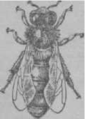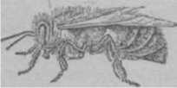**Рабочан пчела со стороны спины и сбоку.**

стоянии спариться с трутнем; если в исключительных слу­чаях они и откладывают яй­ца, то из таких яиц развива-

ются трутни (см. *Пчелы-трутовки).* Р. п. выполняют самые разнообразные работы в пчелиной семье: сбор нектара, пыльцы, воды, переработку нектара в мед, пыльцы — в пергу, воспитание молодого по­томства, возведение восковых построек, охрану гнез­да, опыление р-ний и др. В соответствии с таким раз­нообразием и сложностью функций во внешнем и внутреннем строении Р. п. имеются большие отли­чия: *хоботок* ее длиннее, чем у матки и трутня; на брюшных полукольцах имеются *восковые зеркальца,* на задней паре ножек — приспособления для сбора *пыльцы. Медовый зобик* больше по объему, чем у мат­ки. Дл. тела 12—14 *мм,* вес в среднем 0,1 *г,* т. е. в 1 кг содержится ок. 10 000 Р. п. Летом в **пчелиной** семье насчитывается ок. 30—40 тыс.' в сильных семьях число их может доходить до 80 —100 тыс. Продолжительность жизни Р. п. в летнее время 5— 6 недель, в зимнее — несколько месяцев.

Р. п. обладают разнообразными **и сложными** *инстинктами. Мозг пчелы* развит лучше, чем у **мат­ки;** пчелы играют основную роль во всех проявле­ниях жизнедеятельности пчелиной семьи.

Благодаря этим обстоятельствам Р. п. оказывают большое влияние на формирование хозяйственных и наследственных признаков маток, трутней и рабо­чих пчел. В реакции пчелиной семьи на изменения внешних условий значение Р. п. также очень **велико,** напр.: 1) при прекращении взятка они **ограничивают** откладку маткой яиц, иногда выбрасывают трутие- вый и пчелиный расплод, изгоняют трутней; 2) при роевом состоянии с наступлением обильного взятка пчелы переключаются на сбор нектара и роевой ин­стинкт затухает; 3) при понижении внешней темпе­ратуры Р. п. образуют зимний клуб.

Вместе с тем Р. п. представляют лишь часть той биологической единицы, к-рой является пчелиная семья, и вне этой семьи они не в состоянии существо­вать и тем болце осуществлять продолжение вида медоносной пчелы.

См. *Биология пчелиной семьи, Анатомия пчелы, Пчела медоносная, Семья пчел, Полиморфизм.*

**РАБОЧИЙ** день пчел, или продолжительность их работы в течение суток, определяется метеороло­гическими условиями, влияющими на выделение нектара р-ниями и на вылет пчел, состоянием семьи, месторасположением улья и пр. лёт пчел целиком связан с темп-рой воздуха; в средней полосе СССР пчелы начинают лёт при 15° (реже при меньшей темп-ре); но когда р-ния выделяют нектар **в** опреде­ленные часы, то летная работа пчел ограничивается этими часами.

В сильно затененных местах (в лесу) или в ульях, стоящих под тенью деревьев, пчелы начинают рабо­тать позднее. Ульи, расположенные на припеке, перегреваются, что создает ненормальные условия для работы пчел. При летке, обращенном на В., пчелы рано вылетают и в холодное утро могут за­стыть на цветах в еще не прогретом воздухе.. При летке, обращенном на С. (особенно в сев. полосе СССР), солнце плохо прогревает переднюю стенку, вследствие чего пчелы поздно вылетают **на** работу. В зависимости от местных условий надо так расста­вить ульи на пасеке и создать такое затенение, что­бы утром при хорошо прогретом воздухе лучи солн­ца падали на леток, а в полдень улей затенялся бы деревьями или кустарниками. При этих условиях рабочий день будет использован пчелой полностью, если только метеорологические условия благоприят­ствуют выделению нектара.

Самое раннее время вылета пчел 4 часа утра, а пре­кращение лёта 21 час 30 мин.; максимальная продол­жительность лёта пчел в течение суток 17 час. 30 мин. Однако отмечены случаи *ночного лёта пчел* за взятком.

В семьях, подготовляющихся к роению, **жизне­деятельность** нарушается и многие пчелы прекра­щают вылеты в поле.

Работа пчел внутри улья не прекращается ночью: пчелы-кормилицы раздают корм, матка откладывает яйца и т. д. Только резкое похолодание снижает жизнедеятельность пчел ночью. Однако не­прерывная работа в пчелиной семье не означает, что пчелы не имеют *отдыха.* Можно наблюдать, как от­дельные пчелы сидят на соте настолько спокойно, что не чувствуют легкого прикосновения; это ука­зывает на их сонное состояние, к-рое у пчел внешне выражено иначе, чем у других животных.

См. *Летняя деятельность пчел, Работа пчел.* РАДИОАКТИВНЫЙ МЕД, содержащий радий. Известно, что различные сорта меда отличаются ме­жду собой не только цветом, ароматом и вкусом, но также химико-биологическим составом. Установлено, что химический состав меда зависит до нек-рой сте­пени от цветущих медоносных р-ний, с к-рых пчелы собирают нектар, и даже от почвы, где растут медоно­сы. Доказано, что в нек-рых образцах меда содержится радий. Это открытие представляет исключительный интерес, т. к. значение радия огромно, особенно при лечении злокачественных новообразований (рак, саркома и т. п.).

РАДИУС ПОЛЕТА, см. *Дальность полета пчел.*

РАЗБОРКА ГНЕЗДА производится при осмот­ре пчелиной семьи. Каждый *осмотр гнезд,* связан­ный с полной или частичной Р. г., вызывает беспокой­ство пчел и нарушает их нормальную работу. Р. г. во время медосбора уменьшает принос нектара в улей, т. к. пчелы, потревоженные осмотром, продолжитель­ное время не возобновляют вылетов, остаются в улье и приводят в порядок нарушенное разборкой гнез­до. Следовательно, осмотр гнезд следует производить, когда в этом имеется необходимость. Чтобы не дер­жать улей продолжительное время открытым и по возможности быстрее закончить Р. г., необходимо за­ранее к ней подготовиться. В зависимости от цели осмотра пчелиных семей нужно подготовить запас­ные чистые ульи (при пересадке гнезд), вторые кор­пуса или магазинные надставки (при постановке их на ульи), запасные соты и рамки с искусственной вощиной (при расширении гнезд), разделители ра­мок, клинья, гвозди, мешковину или металлическую сетку (при подготовке пчел к перевозке) и т. д. Кроме того, всегда нужно иметь около осматриваемого улья переносный ящик для рамок, ящик-табурет с пчеловодным инвентарем, запасные холстики и гнилушки. Перед осмотром необходимо также раз­жечь дымарь, надеть лицевую сетку и чистый белый халат.

В зависимости от цели осмотра пчелиных семей Р. г. может быть полной или частичной. Полная раз­борка гнезда связана с *весенней ревизией* пчелиных семей, *чисткой гнезд, соединением семей, осмотром гнезда* перед постановкой вторых корпусов или ма­газинных надставок, с подготовкой к *перевозке семей, осенней ревизией* пчелиных семей, *сборкой гнезд* на зимовку и нек-рыми другими работами. Частичная разборка связана с *беглым осмотром, расширением* и *утеплением гнезд,* распечатыванием сотов при *побудительной подкормке,* постановкой и отбором *воскостроительных рамок* и т. д.

Осмотр пчелиных семей, связанный с разборкой всего гнезда или большей его части, допускается при темп-ре в тени не ниже 14° тепла.

Р. г. производят в следующем порядке: прежде чем снять крышу с улья, пускают в улей через леток *с—*3 струи дыма из *дымаря* для того, чтобы пчелы заполнили медом зобики. Крышу приставляют к зад­ней стенке улья или кладут на землю. Пчеловод ста­новится сбоку улья и начинает Р. г. с той стороны, где имеется боковая подушка и разделительная доска, а если улей полностью занят рамками, то Р. г. на­чинают с той стороны, в к-рую расширялось гнездо. Нельзя становиться против летка и часто ходить ми­мо него, т. к. это вызывает задержку лёта пчел и силь-

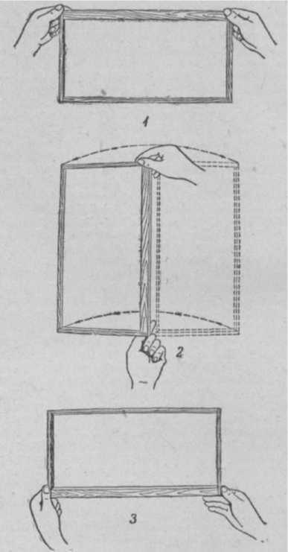

*1* — первый прием при осмотре рамки;

2 — второй прием; *3* — третий прием.

но раздражает их. Сняв верхнее и боковое утепления, осторожно открывают часть холстика или снимают потолочную дощечку, пускают вдоль рамок несколь­ко струй дыма. Пчелы уйдут с этих рамок вглубь гнезда, что значительно облегчит работу по осмотру. Открывать сразу все гнездо нельзя, т. к. это может вызвать его охлаждение, а в безвзяточное время — *воровство пчелиное.* Нужно держать открытыми не более 2—3 рамок и лишь после того, как они будут осмотрены, открывают следующие. Осмотренные рам­ки накрывают запасным холстиком. Р. г. нужно на­чинать с удаления из улья разделительной доски, а при заполненном гнезде переставляют в перенос­ный ящик 2—3 крайние рамки. Если в улье имеется достаточно свободное место, позволяющее без за­труднений осматривать гнездо, рамки в ящики не переносят, а передвигают к стенке улья. Очень часто рамки бывают приклеены к фальцам и стенкам улья

прополисом и с трудом отделяются от них. Чтобы передвижка проводилась плавно, без рывков, их сдвигают с места стамеской. Если рамки между со­бой скреплены восковыми перемычками, их подре­зают ножом. Чтобы легче было вынуть рамку из улья и не раздавить пчел между боковыми планками ра­мок и стенками улья, нужно один конец рамки ото­двинуть в сторону к себе и поднимать вверх, держа ее несколько наискосок. Рамки нужно брать пальцами за плечики и вынимать плавно, без резких движений. При осмотре держат соты в вертикальном положе­нии, т. е. так, как они находятся в гнезде. Чтобы пче­лы, матка или капли меда не могли упасть на землю, рамки нужно осматривать только над гнездом, не относя их в сторону от улья. Нельзя держать рам­ки горизонтально (плашмя), т. к. при таком положе­нии м. б. обрыв сота, если в нем много меда, а также выпадение из ячеек обножек и напрыска меда. При осмотре сота его поворачивают через верхний бру­сок рамки. В этом случае левую руку опускают вниз, а правую поднимают несколько вверх, и рамка должна иметь такое положение, как показано на рисунке. После осмотра всех рамок их передвигают или ста­вят обратно на свои прежние места.

Прежде чем разбирать гнездо следующего улья, нужно зарядить дымарь гнилушками, вымыть руки с мылом, в случае необходимости пополнить пере­носный ящик запасными сотами. Если имеется по­дозрение на заболевание пчел или расплода осмот­ренной семьи, нужно хорошо продезинфицировать весь пчеловодный инвентарь, к-рым пользовались при разборке гнезд.

При содержании пчел в двухкорпусных ульях осмотр начинают с нижнего корпуса (если нужно осматривать оба корпуса), а верхний корпус ставят сзади улья на переносный столик на выс. первого корпуса. После того как работы в первом корпусе будут закончены, на него ставят второй корпус и продолжают осмотр.

**РАЗБРОСАННЫЙ ЗАСЕВ ИЛИ РАСПЛОД** — признак старой или больной *матки* или болезни рас­плода. Хорошая матка откладку яиц начинает с цен­тра сота и идет по спирали, не пропуская ячеек. Та­кая откладка яиц называется сплошным засевом, а вышедшие из него личинки — *сплошным распло­дом.* Реже матка начинает откладку яиц с краев сота, идя к центру.

Плохая матка — старая или больная — кладет яйца вразброс; рядом с засеянными ячейками остав­ляет пустые. В дальнейшем, при запечатывании ячеек, разбросанность засева выступает еще ярче. Весной, вскоре после выставки пчел, Р. з. или р. не указывает на плохое качество матки, т. к. в это вре­мя пчелы не успевают приготовить и очистить ячейки для откладывания яиц. Поэтому необходимо через 10—15 дней семью осмотреть, и если новый засев разбросанный, то матку необходимо сменить. Ле­том Р. з. или р. бывает в семьях с плохими матками или при *болезнях пчел.* Однако в семьях, подго­товляющихся к роению, можно встретить разбросан­ный расплод.

**РАЗВАРОЧНЫЕ БАКИ** служат для разва­ривания *воскового ■сырья.* В качестве Р. б. при пасеч­ном прессовании воскового сырья можно использо­вать любые баки, котлы или кастрюли большого размера. Нельзя применять баки из черного или оцин­кованного железа, меди, чугуна и др. металлов, пор­тящих *воск.* Наилучшая посуда для Р. б. — алю­миниевая и эмалированная. Луженая посуда мало­пригодна. Можно пользоваться глиняными корча­гами.

На *воскозаводах* разварочные баки бывают двух типов: 1) котлы, вмазанные в топки и нагреваемые огнем, 2) деревянные баки, где разваривание произ­водится острым паром, впускаемым непосредственно в развариваемую массу.

Р. б. с обогревом острым паром устраивают в виде деревянных баков, к к-рым сделана паровая подводка. При таких Р. б. легко поддерживается в цехе чисто­та (т. к. паровой котел ставится обычно в другом по­мещении), создается экономия топлива, значитель­но уменьшается выделение водяных паров в помеще- шге цеха и т. д.

Р. б. закрываются деревянными крышками, при­чем одна половина крышки укреплена на баке наглу­хо и в ней устроена труба из оцинкованного железа для вывода пара. Другая половина крышки откры­вается на петлях, прикрепленных к первой по­ловине.

Емкость бака делают из расчета загрузки 120— 150 *кг* развариваемого сырья (сушь третьего сорта) на 1 *куб. м* разварочного бака. При этом во всех случаях, во избежание «убегания» развариваемой массы через борта Р. б., они не должны наполняться больше чем на */s высоты. На заводах обычно устанавливают два Р. б. с расчетом разгрузки в пресс разваренной суши из одного бака, пока в другом разваривается сырье.

**РАЗВЕДЕНИЕ ПЧЕЛ,** размножение высоко­продуктивных пчелиных семей. Р. п. основывается на знаниях приемов по племенной работе, выводу маток и трутней, размножению пчелиных семей, выращиванию сильных высокопродуктивных пче­линых семей.

В пч-ве пока еще существуют лишь примитивные *породы пчел,* сложившиеся в конкретных есте­ственно-исторических условиях и отличающиеся друг от друга рядом биологических и хозяйственно полезных признаков. Для разведения рекоменду­ются местные породы пчел с передовых колхозных и совхозных пасек, получающих высокие и устойчивые медосборы. Эти пчелы ценны тем, что они хорошо- приспособлены к местным условиям климата и взятка, надежно зимуют.

В средней полосе РСФСР можно успешно разво­дить семьи—помеси между местной среднерусской и серой высокогорной грузинской пчелой. Такие по­меси в хороших условиях содержания и ухода отли­чаются повышенной жизненностью и продуктивно­стью, удовлетворительно зимуют. Помеси средне­русских пчел с юж. кубанскими дают отрицательные результаты: меньшую продуктивность медом и плохую зимостойкость.

Для повышения *продуктивности семей* необхо­димо обмениваться племенными семьями пчел (или отводками от них с плодными матками) в пределах одной примитивной породы, но взятыми из разных условий *микроклимата* и взятка.

Для улучшения качества пчелиных семей необ­ходимо размножать только лучшие, наиболее про­дуктивные и зимостойкие семьи; от таких семей следует формировать новые семьи — отводки и рои.

В пч-ве, кроме непосредственного размножения лучших пчелиных семей, широко применяется вывод маток в наиболее продуктивных семьях с последую­щей заменой ими старых и дефектных маток, а также маток в отстающих, малопродуктивных семьях. Такое размножение одних только маток наиболеепродуктивных семей не может дать полной эффектив­ности в племенной работе, т. к., в соответствии с ми­чуринским учением и экспериментальными данными, пчелы-кормилицы оказывают значительное влияние на воспитываемое ими потомство и в плохой семье отрицательно влияют (особенно в первых поколе­ниях) на воспитываемых личинок от высокопродук­тивной матки.

Тем не менее систематическая замена плохих, малояйценоских маток хорошими, выведенными в благоприятных условиях, имеет большое положи­тельное значение в постепенном улучшении каче­ства пчелиных семей. Этот способ позволяет в десятки **и** сотни раз увеличивать масштабы работы по раз­множению племенного материала. Размножая пчел семьями, можно от одной племенной семьи получить 2—3 новых; маток же можно вывести от нее не­сколько сотен. Вот почему в настоящее время в пч-ве сочетают эти два способа размножения: основное племенное ядро размножают в виде цельных семей, за счет маток, пчел, расплода, сотов и меда этих же семей; во всех остальных семьях заменяют лишь маток молодыми, выведенными в высокопродуктив­**ных** и зимостойких семьях.

В естественных условиях и на некоторых пасе­ках новые пчелиные семьи создаются путем роения. Однако роение в ряде случаев снижает медовую про­дуктивность семей, слабо поддается контролю со стороны пчеловода, усложняет проведение племен­ной работы, требует больше затрат труда. Поэтому теперь пч-во ориентируется в основном на искус­ственные способы формирования новых семей, при к-рых сроки создания семей, их сила и происхожде­ние точно контролируются. Чтобы получить полно­ценный прирост, надо создавать сильные семьи, спо­собные участвовать в медосборе наравне с основными семьями пасеки. Выращивание сильных высокопро­дуктивных семей, готовых использовать любой взя­ток,— главная задача в разведении пчел.

См. также *Племенная работа.*

**РАЗВЕДЧИЦЫ,** см. *Пчелы-разведчицы.*

**РАЗВИТИЕ ПЧЕЛЫ** происходит из *яйца,* к-рое **представляет** собой одноклеточный организм. Все особипчелинойсемьи *(матка, рабочие пчелы,трутни)* при развитии от яйца до взрослой стадии претерпе­вают ряд сложных изменений, получивших название превращения, или метаморфоза. В следующей таб­лице указывается продолжительность отдельных стадии **развития** матки, рабочей пчелы, трутня (в днях). Продолжительность стадии предку колки по­казана в таблице вместе с временем, затрачиваемым личинкой на прядение кокона.

_ ,, Рабочая _

Сталия развития Матка пчела Трутень

Яйцо. 3 3 3

Личинка 5 6 7

Преднуколка 2 3 4

КУколка 6 9 10

Общая продолжи­тельность развития . . 16 21 24

Матка, откладывая яйцо, прикрепляет его в пер­пендикулярном направлении по отношению к средо­стению сота. На второй день яйцо принимает не­сколько наклонное положение, а к концу третьего дня оно ложится на дно ячейки.

В течение трех дней под оболочкой в яйце проис­ходят сложные процессы, в результате к-рых из одноклеточного яйца развивается многоклеточное су­щество — *личинка.*

Личинка имеет прядильные *железы,* которые от­сутствуют у взрослой особи. Личинка быстро растет. Вес ее в течение шести дней увеличивается прибли­зительно в тысячу с лишним раз. Такое значительное

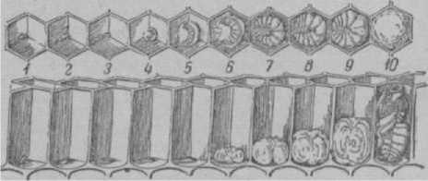

**Рис.** 1. Развитие рабочей пчелы: *1* — яйцо в возрасте до одного дня; *2* — положение яйца па второй день; *з* — то же, на третий день; *4* — личинка в первый день по выходе из **яйца;** *———* — увеличение размеров личинки в последующие дни;

9 — личинка к концу шестого дня; ./о — куколка.

увеличение в росте возможно при условии обильного питания личинки кормом, отличающимся высокими питательными свойствами и хорошей усвояемостью— *молочком.*

Личинки рабочих пчел и трутней снабжаются молочком в первые три дня жизни, после чего пчелы- кормилицы кормят их смесью меда и перги. Личинка, воспитываемая на матку, получает молочко в течение всей личиночной жизни.

Молочко и корм из смеси меда с пергой вносится в ячейку пчелами-кормилицами. На одну личинку приходится в среднем 1300 посещений пчелами- кормилицами ежедневно, а в течение всего личи­ночного периода — около 10 000 посещений.

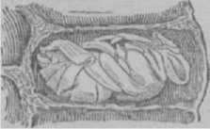Тело личинки покры­то тонкой, но плотной шкуркой — хитином. Вследствие ЭТОГО рост (увеличение в размерах) личинки возможен только при условии периодиче­ского сбрасывания старой шкурки. В течение личи­ночного периода происходит четыре линьки; разме­ры личинки увеличиваются, и к шестому дню она занимает всю ячейку, тело ее плотно прилегает к стенкам ячейки.

Рис. 2. Куколка рабочей пчелы.

К концу шестого дня личинка выпрямляется в ячейке и пчелы запечатывают ячейку крышечкой из воска, смешанного с пергой.

По выпрямлении личинка приступает к прядению кокона, пользуясь для этого веществом, выделяемым прядильными железами. Вещество прядильных же­лез выделяется в жидком виде. Этим веществом ли­чинка обмазывает стенки и дно ячейки. На воздухе жидкое вещество прядильных желез застывает, образуя вокруг **личинки** подобие второй ячейки из нежной пленки.

По окончании прядения кокона личинка вновь выпрямляется и становится неподвижной. Стадия неподвижной личинки, во время к-рой происходит

наиболее существенная перестройка личиночных органов, называется предкукольной стадией или стадией выпрямленной личинки. В конце этой стадии личиночная шкурка сбрасывается, наступает пере­ход развивающейся особи в новую стадию, называе­мую *куколкой.* Куколка в основном похожа на взрос­лую пчелу, но с тем отличием, что тело ее сначала совершенно лишено пигментации (окраски), вслед­ствие чего молодая куколка белого цвета.

Дальнейшие изменения во внешнем строении ку­колки заключаются в постепенном потемнении тела: прежде всего глаза приобретают фиолетовую окрас­ку, затем темнеют голова, грудь, наконец, брюшко.

В конце куколочной стадии сбрасывается куко- лочная шкурка и выходит молодая пчела.

Развитие матки и трутня в основном сходно с раз­витием рабочей пчелы. Имеются в их развитии и нек-рые отличия.

Личинка, из к-рой впоследствии разовьется матка, выходит из такого же яйца, как и личинки рабочей

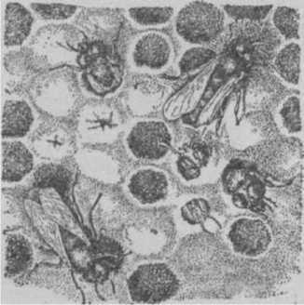

Рис. 3. Выход из ячеек молодых пчел. По­казаны разные стадии прогрызания моло­дыми пчелами крышечек ячеек и выход пчел из ячеек на соты.

пчелы (из оплодотворенного яйца), и сначала ничем не отличается от личинки последней. Дальнейшее направление развития на матку или на рабочую пчелу находится в зависимости от пищи, к-рой снаб­жаются личинки.

При подготовке к роению пчелы отстраивают особые ячейки — мисочки, к-рые отличаются от трутневых и пчелиных ячеек округлой формой. После того как из отложенного маткой в мисочку яйца через три дня выйдет личинка, пчелы в изоби­лии снабжают ее молочком. По мере роста маточной личинки рабочие пчелы надстраивают края мисочки. Получается особая форма ячейки — *маточник.*

По окончании прядения кокона маточная личинка выпрямляется, ложится головным концом книзу и становится неподвижной (кокон матки не имеет дна). Наступает стадия предкуколки, в течение к-рой про­исходит формирование органов следующей куколоч- ной стадии.

После сбрасывания личиночной шкурки пред- куколка матки переходит в стадию куколки. Изме­нения в наружном виде куколки матки происходят подобно куколке рабочей пчелы. Большинство внутренних органов перестраивается на органы взрослой матки. После сбрасывания куколочной шкурки матка вступает в фазу имаго, или совер­шенного насекомого. Через нек-рое время матка надрезает верхними челюстями крышечку маточ­ника по краю, рабочие пчелы помогают ей сгры- занием воска с наружной стороны крышечки до оболочки кокона; крышечка откидывается, и матка выходит на соты. Если маточник оказывается про­грызенным сбоку, то это означает, что матка уничто­жена в маточнике.

Развитие трутня проходит через те же стадии. При запечатывании ячейки в конце личиночного периода трутня крышечка получается выпуклой. Такая форма крышечек обусловлена несоразмерно крупной вели­чиной тела развивающегося трутня. Трутни, в отли­чие от рабочих пчел и маток, развиваются из неопло- дотвореиного яйца.

Трутни, только что вышедшие из ячеек, еще не готовы для *спаривания* с маткой и достигают половой зрелости через 8—14 дней после выхода из ячейки.

Матка достигает половой зрелости и вылетает на спаривание через 7—10 дней по выходе из маточ­ника; через 35—48 час. по воз­вращении с брачного полета она начинает откладывать яй­ца. Так. обр., при развитии маток в роевых маточниках пройдет 25—30 дней с момента откладки яиц в мисочку до того момента, когда развив­шаяся из этого яйца матка бу­дет сама в состоянии отклады­вать яйца.

При искусственном выводе маток и вообще при различных работах необходимо учиты­вать, что наибольшему риску гибели от сотрясения, охлаж­дения и т. п. матки подвер­гаются в течение стадий пред-

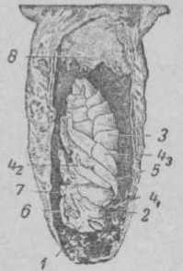куколки И первых дней ку- Рпс. 4.Куколка матки в **рпи.,,,** маточнике: *1* — голова;

пилки. *2* — грудь; *3* — брюшко;

В гнезде с расплодом пче- ножки; 5—крылья;

ЛЫ ПОДДерЖИВаЮТ ВЫСОКУЮ « —усики; *7* — хоботок;

темп-ру (34—36°). При этой же s -кормовая масса.

темп-ре протекает нормальное развитие расплода и нормальная откладка маткой яиц. Следовательно, надо принимать меры, способ­ствующие поддержанию пчелами указанной темп-ры, что особенно важно в холодное время года (хо­рошее утепление, умеренное и своевременное рас­ширение гнезда и др.).

РАЗДЕЛЕНИЕ РАБОТ Б ПЧЕЛИНОЙ СЕМЬЕ, см. *Работа пчел.*

РАЗДЕЛИТЕЛИ РАМОК употребляются для достижения неизменного расстояния между рамками в улье (12—12,5 *мм).*

В связи с тем что ширина улочек в зависимости от сезона меняется (весной она составляет 8,5—9 *мм,* летом 12— 12,5*мм),* Р. р. употребляют редко. На ко­чевых пасеках для закрепления рамок используют при перевозке ульев расклинивающие бруски.

В конструкциях Р. р. существует большое разно­образие. В качестве разделителей м. б. использованы любые гвозди или специальные гвоздевые штифты. Можно использовать самодельные деревянные разделители, нарезанные по мерке из свежих, с не­очищенной корой и поэтому не раскалывающихся, веток лиственных пород; эти Р. р. прибивают к рамке гвоздем, пропуская его через торец. Бывают

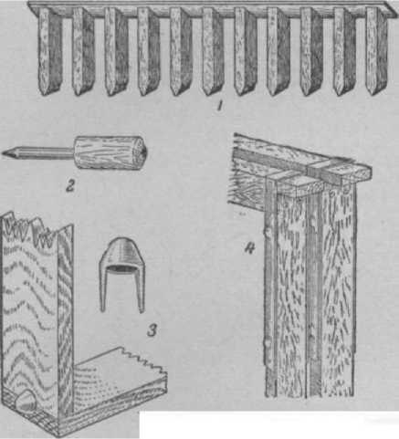разделители в виде кнопок с утолщенной головкой или скобочек, к-рые накалывают в рамки.

В каждую рамку вбивают по 4 разделителя так, чтобы разделители, какой бы стороной ни была по­вернута рамка, всегда занимали одно и то же положе­ние. Для этого 2 разделителя вбивают, напр., в ле­вую сторону рамки, один в верхний, а другой— в бо­ковой брусок, а остальные 2 — в правую, но с обрат­ной стороны.

Неудобство разделителей этого рода заключается в том, что они не снимаются с рамки (их, в случае

расклинивающие рамки в улье на вре­мя перевозки пчел; *2* — деревянный 12-миллиметровый раздели­тель с гвоздем для забивки; *3* — разделитель — кнопка: спра­ва — общий вид, слева — наколотый в рамке; *4* — рамки с обжи­мающими жестяными разделителями.

Разделители ра.мок: *1* — съемные раз­делители в виде деревянных брусков,

необходимости, приходится вытаскивать, а потом за­бивать вновь, что отнимает много времени и портит соты). Кроме того, при разборке гнезда они цепля­ются за соседние рамки.

Приспособления этого же рода в виде жестяных разделителей, обжимающих рамки сверху или с бо­ков, значительно удобнее.

Более надежны разделители, являющиеся кон­структивной особенностью рамки и составляющие с ней единое целое. К ним относится так называемая *рамка Гофмана.*

В ульях старых конструкций употреблялись раз­делители, к-рые прибивали к полу или стенкам улья. Разделители этого типа в виде деревянных гребенок широко используются сейчас при почтовых *пере­сылках пчел и маток,* что гарантирует неподвиж­ность рамок в пути.

Для забивания разделителей используют *лекало,* так как эта работа требует большой точности.

**РАЗДЕЛИТЕЛЬНАЯ ДОСКА,** вставная доска, диафрагма, заставная до­ска, доска для отделения гнезда пчел от пустого пространства улья. Р. д. служит для ограничения объема гнезда и поэтому используется гл. обр. вес­ной, осенью и во время *зимовки,* когда семья пчел за­нимает не весь улей. Для защиты гнезда от потерь тепла пространство за Р. д. закладывают *подушками* или соломенными матами. Для лучшего утепления гнезд весной часто применяют их сборку посре­дине улья, для чего требуется две Р. д., а при огра­ничении гнезд по способу Блинова даже три Р. д. (две по краям гнезда, а третья отделяет кормовые запасы от рамок с рас­плодом).

Р. д. делают с плечи­ками, для подвешивания в улье (как рамки), из сухих дощечек толщиной 8—10 *мм* или из сплошной

ИЗ ТОЛСТОЙ фанеры. Что- Разделительная доска— диа­бы Р. Д. не коробилась, **фрагма;** внизу — продольный по краям ее прибивают ее разрез-

широкой доски, а иногда

планки. Сверху прибивают

брусок такой толщины, чтобы выступающие края его (плечики) имели толщину плечиков рамок.

Р. д. должна плотно соприкасаться со стенами улья, чтобы не было проходов для пчел и в то же время свободно вставляться и выниматься из улья. Проход для пчел устраивается внизу, для чего Р. д. должна не доставать до дна на 8—10 *мм.*

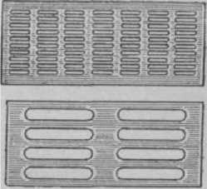**РАЗДЕЛИТЕЛЬНАЯ РЕШЕТКА,** решетка, име­ющая отверстия различной длины, но ширина к-рых не превышает 4,5 *мм,* поэтому через них могут про­ходить только рабо­чие пчелы; матки и трутни проникнуть через Р. р. не мо­гут. Р. р. употреб­ляется для изготов­ления *изоляторов*

и *маткоу ловителей* при искусственном выводе и искусствен­ном осеменении ма­ток, при ограниче­нии на время глав­ного взятка *яйценос-*

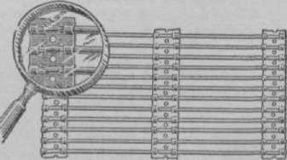**Рис.** 2. Проволочная разделительная решетка. Под лупой часть решетки в увеличенном виде.

**Рис.** 1. Разделительная решетка из *кости Маток,* **Для** листовой жести. изготовления *ящи­*

ков для отыскания маток, а на приусадебных пасеках прикрепляется к леткам в роевую пору, чтобы не допустить слета

роев во время отсутствия владельца пасеки (матка не может пройти через Р. р., а рой без матки не улетает).

Прежде Р. р. применялась для изоляции *магазина* от *гнезда,* чтобы воспрепятствовать матке отклады­вать яйца в магазинной надставке. Теперь это дости­гается более широкой расстановкой рамок в мага­зине (в 12-рамочном улье в магазинную надставку ставят 9—10 рамок вместо 12, а в *двухстенном улье* — 12 рамок вместо 14, в результате пчелы оттягивают удлиненные ячейки, в к-рые матки не могут откла­дывать яйца. Р. р. применялась раньше и при изго­товлении *трутнеловок.*

Прототип Р. р. из дерева был изобретен и изго­товлен *Прокоповичем* в 1814 одновременно с рамочным ульем для получения чистого меда в магазинных рамках со светлыми сотами. В настоящее время Р. р. изготовляют фабричным способом из тонких металлических листов с пробитыми в них отверстия­ми или в виде проволочной решетки.

**РАЗДРАЖИМОСТЬ ПЧЕЛ,** свойство пчел при­ходить в возбуждение в результате воздействий внешней среды, вмешательства человека в их жизнь (открывание улья, осмотр гнезда, перестановка ульев, перевозка) и т. п. Пчелы приходят в раздра­жение от запаха пота, спиртных напитков, от запаха нек-рых животных и насекомых, в том числе пчел из др. семей. Во время обильного взятка пчелы бы­вают более спокойны при осмотрах гнезда.

Неожиданное прекращение взятка может вызвать настолько сильное раздражение пчел, что такие пчелы с трудом поддаются осмотру, нападают на находя­щихся поблизости животных и людей. Резкие дви­жения, толчки и т. п. возбуждающе действуют на пчел. Запах пчелиного яда также раздражает пчел. По этой причине следует при осмотрах избегать раз­давливания пчел и не допускать ужалений. Осмотры пчелиных гнезд в холодную ветреную погоду раз­дражают пчел.

Молодые пчелы более спокойны в своем поведе­нии; старые легче приходят в раздражение.

Степень Р. п. неодинакова в разных семьях одной и той же породы; она еще более отличается у пчел разных пород.

Кавказские пчелы более миролюбивы. При осмот­рах они ведут себя спокойно, а матка иногда про­должает откладывать яйца на соте, вынутом из гнез­да. Северные темные пчелы, наоборот, отличаются большой раздражимостью и злобливостью.

Неумелое, грубое, неряшливое обращение с пче­лами, несвоевременные осмотры гнезд могут повлечь изменение поведения пчел, и миролюбивая семья может превратиться в легко раздражимую и злобли- вую. Из этого следует, что в работе на пасеке необ­ходимо строго соблюдать *обязательные правила* ухода и содержания пчел, санитарии и гигиены и осторож­но, спокойно обращаться с ними.

**РАЗМЕРЫ РАМОК** имеют большое практиче­ское значение. Ульи основных систем и конструк­ций, встречающихся в СССР, имеют рамки следую­щих .размеров (с поправками на стандартизацию, см. табл.).

При определении полезной площади сота приве- * денные в соответствующей графе цифры следует умножать на 2, имея в виду двустороннее располо­жение ячеек.

В СССР больше всего распространены ульи на рамку 435 Х300 *мм.* Уменьшенная стандартная рамка (435 Х230 *мм)* используется при содержании пчел в *многокорпусных ульях.* Украинская рамка пред­ставляет собой стандартную гнездовую рамку, но повернутую на 90°. Ульи с рамками Левицкого, Лай-

Размкры. рамок

|  |  |  |  |  |
| --- | --- | --- | --- | --- |
| **Конструкции** | Наружные размеры ра­мок (в милли­метрах) | | Площадь со­та в см2 (с учетом допу­сков на тол­щину рамоч­ных брусков) | Емкость ра­мок (в кило­граммах меда) |
| ширина | высота |
| Стандартная гнездо­вая | 435 | 300 | 1 120—1 145 | 3,5—4,0  1,4—1,6  3,5—4,0 |
| Стандартная мага-  винная | 435 | 150 | 500— 510 |
| Украинская (оборот- | 300 | 435 | 1 120—1 145 |
| Станлартная умень- | 435 | 230 | 840- 850 | 2,4-2,7  3,0—3,4 |
|  | 275 | 435 | 1 030—1 000 |
|  | 330 | 427 | 1 200—1 260 | 3,4—4,0  1,3—1,5 |
|  | 450 | 125 | 455— 475 |

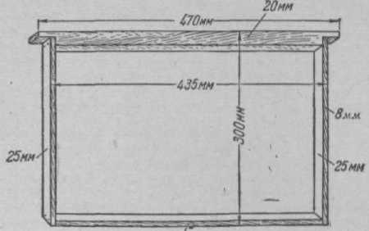

*8мм*

Гнездовая рамка.

анса и Ханда были широко распространены в период перехода от колодного к рамочному пч-ву, но с тече­нием времени почти вытеснены стандартными ульями.

См. *Рамки ульевые.*

**РАЗМЕЩЕНИЕ УЛЬЕВ НА ПАСЕКЕ,** см. *Рас­становка ульев.*

**РАЗМНОЖЕНИЕ** ПЧЕЛ, см. *Выращивание рас­плода.*

**РАЗМНОЖЕНИЕ ПЧЕЛИНЫХ СЕМЕЙ** в есте­ственных условиях осуществляется путем *роения.* При пасечном содержании пчел Р. п. с. проводится более выгодным искусственным роением.

**РАЗНОВИДНОСТИ ПЧЕЛ,** группы особей, сло­жившиеся в пределах вида.

Медоносная пчела—Apis melliferaL.—**имеет** много разновидностей, что обусловлено широкой приспо­собляемостью к разнообразным условиям существо­вания. Примеры разновидностей медоносной пчелы:

Apis mellifera mellifera L.— собственно медонос­ная пчела (она же *среднерусская,* или темная евро­пейская), населяет лесную зону СССР. Эта же разно­видность известна и в Европе (Германия, Франция, Англия и др.).

Apis mellifera remipes Gerst. — желтая кавказ­ская *пчела* (пчелы Армении и Сев. Кавказа).

Apis mellifera caucasica Gorb.— медоносная кав­казская пчела, населяющая Главный Кавказский хребет, известна также под названием серой высоко­горной кавказской пчелы. Выделена *Горбачевым* **в** качестве особой разновидности.

Apis mellifera ligustica Spin.— желтая *итальян­ская пчела,* родиной к-рой является Апеннинский полуостров.

На африканском континенте имеются особые Р. п., которые отдельными учеными выделяются в особый вид. Из них наиболее распространены темная *афри- пчелаая пчела —* Apis unicolor intermissa Butt — Reer и желтая адансонова пчела — Apis unicolor adansoni Latr. На острове Мадагаскар обитает не­сколько отличающаяся от темной африканской пчелы особая, темная пчела — Apis unicolor unicolor Latr.

Разновидности пчел, обитающие на территории СССР, обнаруживают различия как в строении (внут­реннем и наружном), так и в поведении.

По размерам тела юж. пчелы (в том числе и италь­янские), за нек-рыми исключениями, оказываются меньше северных. Для кавказских пчел характерна большая шир. первого членика лапки по сравнению с северными. Восковые железы у сев. пчел крупнее по размерам, чем у южных.

Юж. пчелы отличаются от сев. преобладанием желтого пигмента в хитине. Серые горные кавказские пчелы по размерам тела, развитию восковой же­лезы и по уменьшению желтизны в окраске хитина представляют как бы возвращение к типу сев. темной пчелы. Но длина хоботка у серых горных пчел оказывается наибольшей из всех изученных разно­видностей пчел.

В строении половых органов маток имеются следующие различия: число яйцевых трубочек в обо­их яичниках итальянских маток составляет в среднем 324,0, у тульских маток 324,3, у мегрельских—341,5.

Р. п. отличаются друг от друга и по биологиче­ским признакам. Юж. пчелы (кавказские, итальян­ские) более миролюбивы, чем северные; в особенности кротким нравом отличаются кавказские пчелы. Но это правило не распространяется на все юж. разновид­ности, напр. желтые кипрские пчелы чрезвычайно злобливы, не поддаются усмирению дымом.

Сев. темные пчелы закладывают обычно не более 20 маточников, а желтые кавказские закладывают до 100 и больше маточников в одной семье.

В то время как среднерусские и итальянские пче­лы отпускают не более шести роев, желтые кавказ­ские пчелы могут давать до двенадцати роев (по Гор­бачеву). Серые горные пчелы по числу закладывае­мых маточников и отпускаемых роев приближаются к среднерусским. Для кавказских пчел известно большое число случаев совместного сожительства в одной семье двух маток, что считается редким явле­нием у среднерусских пчел. В отличие от белой пе­чатки среднерусских пчел, у кавказских пчел печатка меда темная, «мокрая». Это объясняется тем, что между медом и восковой крышечкой пчелы не оставля­ют воздушного пространства, и крышечка соприка­сается с медом. Кавказские пчелы отстраивают рабо­чие и трутневые ячейки меньших размеров в диамет­ре по сравнению с среднерусскими и башкирскими. По наблюдениям, серые горные пчелы способны вылетать за взятком при более низких темп-рах, чем среднерусские.

Разновидности в зоологической систематике на­зывают иногда подвидами и расами. В зоотехническом отношении Р. п. соответствуют примитивным поро­дам, т. е. группам животных, сложившимся в при­родных условиях.

См. также *Породи пчел, Индийские пчелы.*

**РАКИТНИК** (Cytisus L.)3 кустарнички и полу­кустарнички сем. бобовых, обладающие хорошими медоносными свойствами. Многие из них 'ядовиты. Цветки их собраны по 2 и более или в пазухах ли­стьев, или на концах ветвей. В пч-ве имеют значение следующие виды.

Р. русский (С. ruthenicus Fisch.), р-ние выс. 25—60 *см* с округлыми или неясно-бороздча­тыми прямыми ветвями, покрытое серым коротким и прижатым опушением. Желтые, реже белые цветки сидят по 2 в пазухах листьев. Цветет в июне-июле. Распространен по холмам, склонам и опушкам лесов в средней полосе европейской части СССР, на Укра­ине, в Белоруссии и Молдавии.

Р. Ц и н г е р а (С. Zingeri Krecz.), р-ние с при­подымающимися почти прямыми ветвями со слабым опушением. У основания цветка неясное фиолетовое пятно (или без него). Цветки в колосовидных со­цветиях. Цветет в июне-июле. Распространен по сухим светлым борам, боровым пустошам, склонам и опушкам во всей средней лесной полосе европей­ской части СССР.

Р. чернеющий(С. nigricans L.), р-ние выс. 30—100 *см* с длинными многоцветковыми кистями. Все р-ние при сушке чернеет. Цветет в июне-июле. Распространен в лесах по песчаным местам и кустар­никам в Литве, Белоруссии, на Ю.-З. Украины, а также в Горьковской, Московской и Орловской обла­стях.

См. *Золотой дождь.*

**РАМКА ГОФМАНА,** ульевая рамка (гнездовая), у к-рой боковые планки в верхней части (на Уз) имеют ширину не 25 *мм,* а 37 *мм* (см. рис.). Такое устрой-

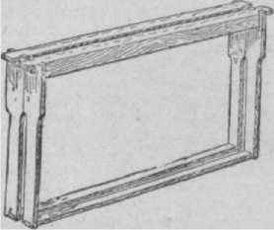

**Рамка** Гофмана.

ство рамок позволяет иметь точное и неизменное расстояние между сотами и, главное, создавать прочное положение рамок в гнезде во время *вывоза пчел на медосбор и опыление.* Однако Р. Г. неудоб­ны при откачке из нее меда.

См. *Разделители рамок.*

**РАМКА-КОРМУШКА,** кормушка, сделанная из обычной гнездовой рамки путем ее обшивки с боков фанерой, к-рая на 1—2 *см* не достает до верхнего бруска рамки, и пчелы входят в Р.-к. через этот промежуток. Деревянный плотик с многочисленными сквозными отверстиями, плавающий на поверхности корма, дает возможность забирать его сразу многим сотням пчел без опасности утонуть. Для заполнения ' кормом (через воронку или из чайника) в верхнем бруске Р.-к. делают сквозное отверстие. Чтобы Р.-к. не протекала и не впитывала влаги, ее покрывают изнутри расплавленным воском. В такую кормушку входит до 5 л сиропа.

Можно Р.-к. сделать иначе: из верхнего бруска рамки выпиливают среднюю часть (см. рис.), а фа­неру прибивают доверху.

Кормушка может занимать не всю высоту рамки, а только верхнюю ее половину, и тогда в нее входит ок. 2 *л* сиропа. В нижней половине рамки в этом случае пчелы отстраивают сот.

Р.-к. может изготовить каждый пчеловод. Раз­ные другие *кормушки* менее удобны в эксплуатации.

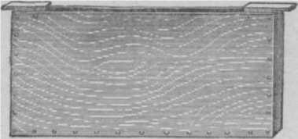

**Рамка-кормушка**

**РАМКА-ПИТОМНИК,** рамка, приспособленная для постановки в ней *клеточек* с маточниками.

См. *Вывод маток.*

**РАМКА-ПОИЛКА,** вышедший из употребления вид пчеловодного инвентаря. Использовалась в прошлом в качестве ульевой *поилки* для индивиду­ального поения пчел. Р.-п. отличается от обычной рамки тем, что в верхней части ее на дополнительной поперечной планке укрепляется съемное деревян­ное корытце, сделанное во всю длину рамки, вмещаю­щее ок. 1 стакана воды. Вода в корытце наливается из чайника или с помощью воронки через сквозное отверстие, просверленное в верхнем бруске рамки.

**РАМКИ УЛЬЕВЫЕ,** деревянные рамки, в к-рых

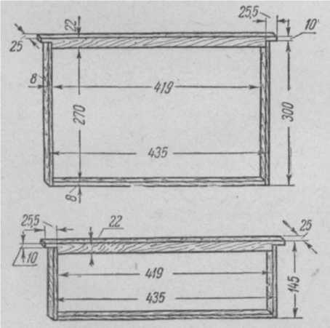

Рамки ульевые: вверху — гнездовая, внизу — магазинная.

пчелы отстраивают *соты.* По назначению и размерам различают рамки гнездовые и магазинные. Магазин­ные рамки, или полурамки, соответствуют половине гнездовой рамки.

Р. у. делают из древесины тех же (мягких) пород, к-рые идут на изготовление ульев; лучшим материа­лом для них считается липа.

Все рамки имеют одинаковые размеры брусков в поперечнике, а именно: ширина верхних, боковых и нижних брусков для всех рамок д. б. равна 25 *мм,* толщина (высота) верхних брусков 20—22 *мм,* боко­вых и нижних 7,5—8,0 *мм.*

Гнездовые и магазинные рамки (при одной си­стеме улья) имеют одинаковую длину как верхних, так и нижних брусков и отличаются только длиной (высотой) боковых планок.

Гнездовые и магазинные рамки сколачиваются длинными тонкими гвоздями, к-рыми прибивают боковые планки к верхнему и нижнему брускам (по 2 гвоздя сверху и снизу с каждой стороны), используя для этой цели *лекало,* или *шаблон.* Для придания рамке большей прочности и для прикрепле­ния листа *искусственной вощины* в нее перед наващи- ванием натягивают *проволоку.*

См. *Размеры рамок, Секционная рамка.*

**РАМОЧНЫЙ** УЛЕЙ, современный усовершен­ствованный разборный улей, предназначенный быть жилищем для семьи пчел.

Р. у. впервые изобрел в 1814 известный русский пчеловод *Прокопович,* но Р. у. получил распростра­нение начиная с 50-х годов XIX в. Изобретение Р. у. (см. *Улей)* связано с изобретением ульевой рамки, к-рая ограничивает сот с четырех сторон деревян­ными планками. Изобретение рамки сразу сделало сот (прикрепленный в неразборных ульях к потолку и стенкам улья) подвижным, отделимым от гнезда, дало возможность осматривать *гнездо пчел,* переме­щать рамки (с медом, расплодом, сушью) из одного улья в другой, а главное позволило активно вмеши­ваться в жизнь пчелиной семьи и управлять ее дея­тельностью. Полный переход отечественного пч-ва на Р. у. осуществлен только в процессе коллективи­зации сельского хозяйства.

В зависимости от системы и конструкции Р. у. состоит из одного или нескольких *корпусов,* одного, двух и больше *магазинов, дна, крыши, подкрыш- ника, прилетной доски,* большого количества *ра­мок, потолка* или *холстика,* одной или нескольких *разделительных досок.* Для вылета пчел и вентиля­ции ульев Р. у. может иметь один или несколько нижних (основных и дополнительных) *летков,* а также *верхний леток* и вентиляционные отверстия в крыше улья. Р. у. можно делать из здоровой древесины хвойных и мягких лиственных пород или елового ситового дерева, соломы, камыша и др. материалов. Рамки ульевые делают только из здо­ровой древесины.

Самым важным в конструкции Р. у. считается возможность повышения продуктивности помещенной в нем пчелиной семьи, а также и производительности труда пчеловода. Исходя из этого Р. у. должен быть: а) хорошим жилищем для пчел — достаточно про­сторным, теплым, хорошо проветриваться, не про­греваться солнечными лучами, соответствовать силе семьи (легко увеличиваться или уменьшаться) и не иметь наружных щелей, через к-рые могут про­никать пчелы-воровки, осы и т. п., или внутренних щелей, где могли бы гнездиться *враги пчел* и вреди­тели меда, воска и перги; б) достаточно удобным для работы пчеловода, т. е. выструганным снаружи и изнутри, чтобы в нем можно было быстро и хорошо произвести чистку доньев и дезинфекцию стенок, пазов, удобно и не затрачивая много времени осмо­треть гнездо, снять или поставить магазинную над­ставку, вторые корпуса, подкормить или напоить семью, не раздражая и не давя пчел, иметь удобный

**Г) Л Л/ГГЛТТТТЪТТЯГ \/ттг?тяг**

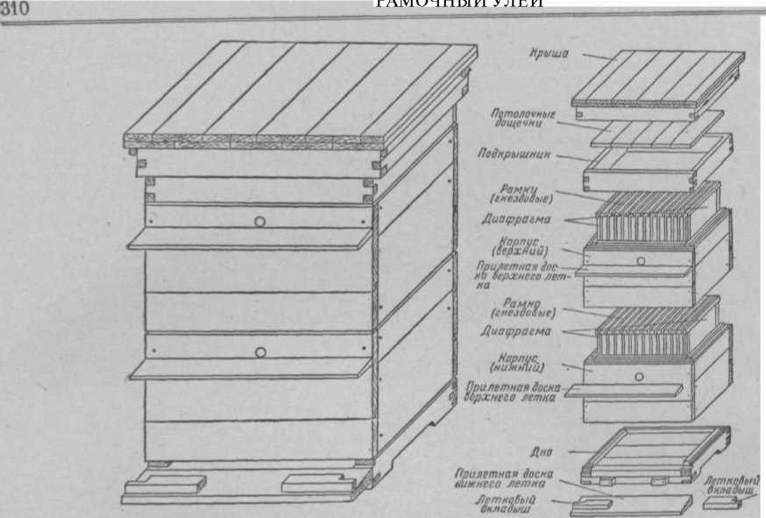

Рис. 1. Одностенный **двухкорпусный** улей **(общий** вид и детали устройства).

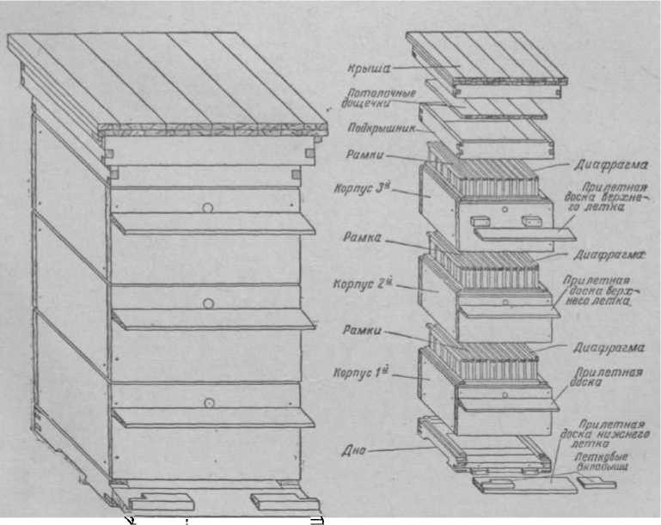

риС# 2. Одностенный многокорпусный улей (общий вид и детали устройства).

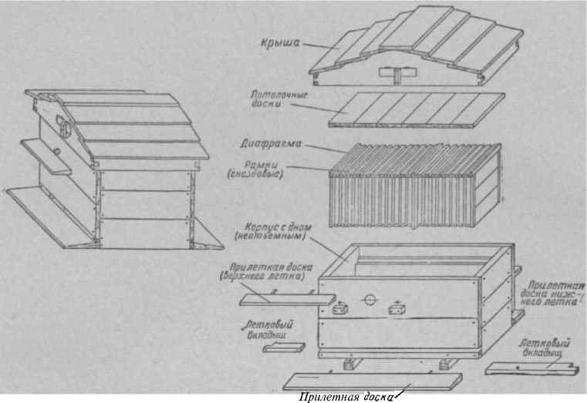

*нижнего летпа*

Рис. 3. Одностенный улей-лежак на рамок (оОщйй вид и детали устройства).

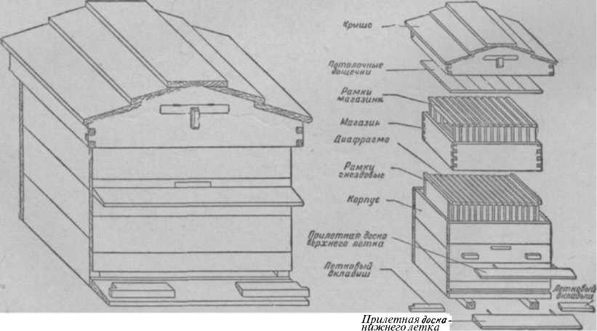

Рис. 4. Двухстенный улей на 14 рамок (общий вид и детали устройства).

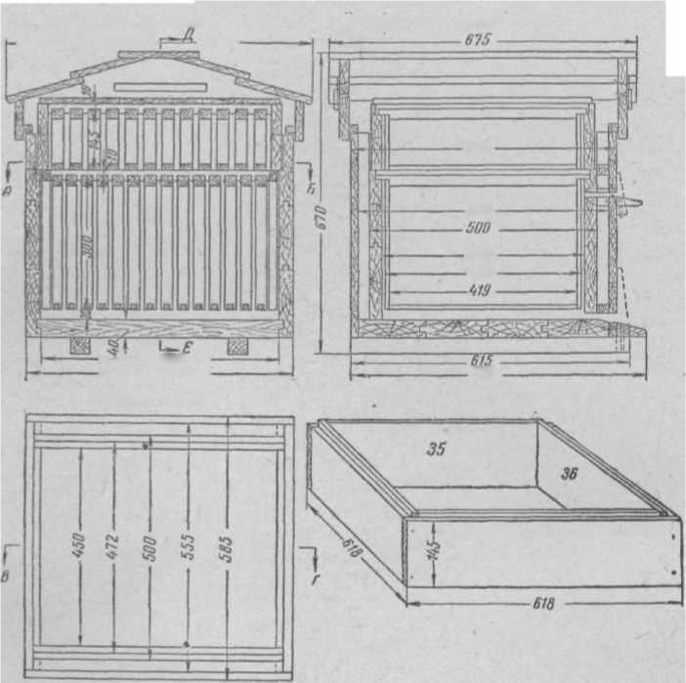

*585*

*555*

*735*

*050*

*035-*

*— 525—*

*585*

*Разрез no P6*

*Разрез поперек район по В Г - 675*

*Разрез 8даль район по ДЕ*

*Ним ни 5 плане не поназаны*

**Рис.** 5. Размеры одностенного улья с магазином.

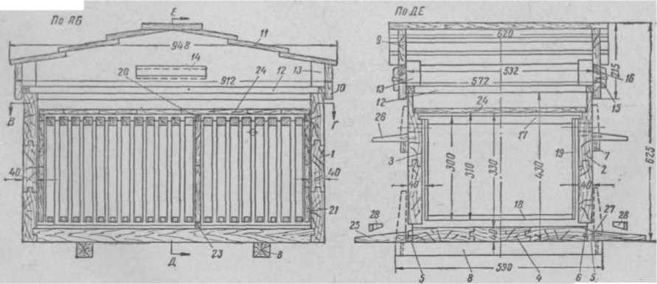

Рис. 6. Размеры улья-лежака.

Рис. 7. Размеры одностенного многокорпусного улья.

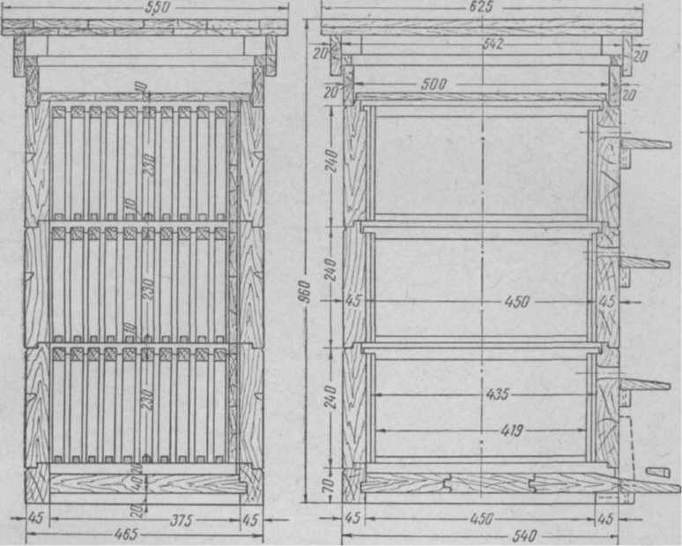

для регулирования леток; в) сухим,с непротекающей кровлей, иметь такое устройство наружных стенок, чтобы в соединительные пазы или фальцы не зате­кала дождевая вода, а в двухстенных ульях иметь более тонкие наружные стенки, т. к. если наружные стенки будут толще внутренних, то в улье будет за­держиваться влага; г) стандартным, т. е. иметь одно­именные детали (рамки, магазинные надставки, кор­пуса, донья, крышки, разделительные доски), оди­накового размера, чтобы каждая из них подходила к любому улью пасеки; д) д. б. дешевым, простым для изготовления, легким для переноски и удобным для упаковки и перевозки на медосбор и опыление с.-х. культур.

Выбор системы и конструкции Р. у. зависит от местных климатических условий, направления пче­ловодного х-ва, навыков и опытности пчеловода.

Министерство сельского хозяйства РСФСР реко­мендовало для колхозных и совхозных пасек Р. у. следующих систем и конструкций: 1) Одностенный *Улехко****рпуоный*** *улей,* состоящий из двух одинаковых корпусов, вмещающих по 12 рамок размером 435 X Х300 *мм.* 2) Одностенный *многокорпусный улей,* состоящий из 3—4 корпусов, по десяти рамок в каж­дом корпусе, на рамку размером 435 Х230 *мм.* 3) Одностенный *улей-лежак* на 20—24 рамки размером 435 Х300 *мм.* 4) Двухстенный улей (для сев. райо­нов страны), гнездовой корпус к-рого рассчитан на 14 рамок размером 435 ХЗОО *мм,* а магазинное отде­ление — на постановку двух магазинов по 12 рамок размером 435 Х145 *мм* (с утолщенными сотами) в каждом, вместо к-рых можно помещать 14 гнездовых рамок (при двухкорпусном содержании пчел).

Хороший Р. у. служит 10 лет, а при своевремен­ном ремонте и периодическом (через каждые 2—**3** года) подновлении наружной окраски (дно улья можно красить с обеих сторон) м. б. в употреблении до 20 лет.

**РАННИЙ ОБЛЕТ ПЧЕЛ** в отличие от обычной *выставки пчел,* производится выборочно еще при наличии снежного покрова. Применяется только при неблагополучной зимовке, чаще при появлении *поноса пчел.* После облета семьи лучше проводят конец зимовки.

Для Р. о. п. выбирают полуденные часы тихого солнечного дня, когда темп-pa воздуха на солнце до­стигает **12—14°.** Вынесенные из зимовника ульи устанавливают на низкие подставки или на солому около стены зимовника, жилого дома, у скирды со­ломы и т. п. со стороны, освещаемой солнцем, и лет­ками по направлению к солнцу. Снег около ульев не менее чем на 2 *м* спереди и с боков тщательно за­стилают соломой. Это лучше делать заблаговременно, чтобы солома согрелась под лучами солнца. Если такие меры предосторожности не будут приняты, опу­скающиеся на снег пчелы будут коченеть и гибнуть.

После облета пчел и беглого осмотра гнезд ульи с закрытыми летками снова убирают в зимовник. При недостатке корма в гнезда ставят запасные рамки с медом.

**См.** Комнатный облет пчел, Сверхранний **облет,** пчел.

**РАПС,** к о л ь з a (Brassica napus, var. oleifera, Metzg.), масличное р-ние, выс. до 1 jw, сем. крестоцвет­ных. В культуре возделы­вается озимый и яровой Р. Ози мый Р. имеет сизо­зеленые листья с сильным восковым налетом; верх­ние листья объемлют сте­бель наполовину. Соцве­тие — кисть из желтых цветков. Цветение начи­няется снизу и последова­тельно переходит вверх. Цветение кисти продол­жается 28—38 дней, а все­го р-ния — до 45 дней. Об­щая медопродуктивность Р. — ок. 50 кг с 1 *га.* Мед беловатый (иногда жел­тый). Яровой Р., или к о л ь з а,— отличное ме­доносное р-ние позднего взятка (август). По срав­нению с озимым Р. менее требователен к почве и кли­мату и может разводить­ся во всей средней поло­се и в Зап.Сибири (Алтай). Высевают его после ози­мых рано весной (утрен­ников он не боится). Мед для зимовки пчел непри- годен,т. к. быстро кристал­лизуется.

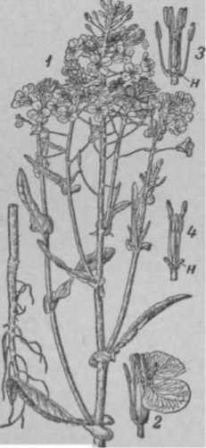**РАСКРЫЛИЦА,** при­знак болезни, заключаю- направлены вниз и назад, а крылья противополож­ной стороны — вверх и вперед. При этом крылья не могут складываться в рабочее положение, т. к. передняя пара крыльев неспособна своими склад­ками сцепляться с зацепками задней пары крыльев. Пчелы с признаками Р. неспособны к полету.

РапС яровой: *1* — растение в цвету; *2* — цветок с удален­ными двумя лепестками; *з* и

*4* — тычинка и пестик;

*II* — нектарники.

щийся в неправильном

расположении крыльев у пчел, наблюдается при *акарапидозе, 'нозематозе, септицемии,* некоторых *отравлениях* и др. *болезнях пчел.*

При Р. крылья левой или правой стороны м. б.

Причины Р. различны в зависимости от вида за­болевания пчел. Так, при отравлениях ядами явле­ние Р. объясняется параличом органов движения, при акарапидозе — поражением грудных мускулов, участвующих в работе летного аппарата пчелы, а также повреждением тканей и паразитированием *клещей* у основания крыльев.

Р. не является характерным диагностическим признаком для к.-л. болезни пчел. С целью уста­новления причин заболевания, в каждом отдельном случае появления Р. необходимо собрать больных пчел с наличием этого признака и отправить в вете- рииарно-бактериологическую лабораторию.

**РАСПЕЧАТЫВАНИЕ СОТОВ,** срезание *забруса* с запечатанного пчелами меда. Распечатывают соты непосредственно перед *выкачиванием меда* на медо­гонке специальными (пчеловодными) остро отточен­ными ножами.

Р. с. идет значительно быстрее подогретыми ножами, хотя при известном навыке вполне можно пользоваться и холодным острым и тонким ножом. **Дтя** подогревания ножа используют небольшие во-

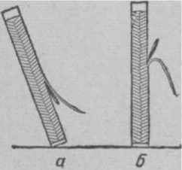дяные ванночки (кастрюли), устанавливаемые на электроплитке, примусе и пр.

Лучше пользоваться поочередно двумя ножами, т. к. пока работают одним ножом, другой в это время будет подогре­ваться.

Процесс Р. с. заклю­чается в следующем. Предназначенную для распечатывания рамку берут левой рукой за одно из плечиков, ставят ее устойчиво ребром (в вертикальном положении) на перекла­дину столика, выни­мают из находящейся под руками ванночки

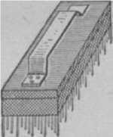НОЖ, стряхивают С него **Рис. 1.** Схема положения ножа: **ГкТТТ тт nonwo** *р —***при** распечатывании сота капли воды и, держа СПизу вверх; *б* — при расиечаты- НОЖ В правой руке, вании сверху вниз.

**Рис. 2. Прибор для** Распечатывания и раз­**рыхления** верескового

лезвием параллельно

соту начинают срезать забрус снизу или сверху, как это удобнее. Срезание восковых крышечек про­изводится легко, без особого нажима. Работающий подрезает и как бы подпиливает постепенно все участки запеча­танного меда, стараясь не углуб­лять в сот лезвие ножа, а сни­мать по возможности почти су­хие крышечки. Во время работы основная масса восковых кры­шечек будет падать вниз, а часть их прилипать к соту, от­куда их снимают, поддевая кон­чиком ножа. После распечаты­вания сота с одной стороны его переворачивают, снимают забрус *с* **другой «стороны Ж а saw** ставят распечатанную рамку в медогонку или, если распеча­танных рамок много (при работе вдвоем), помещают в столик, **к-рый** бывает приспособлен для подве­шивания рамок.

**РАСПЛОД,** совокупность *яиц, личинок* и *куколок* в ячейках сота.

Р. в стадии личинки, находящейся в открытых ячейках, называется открытым Р. Когда личинка начнет прясть *кокон,* пчелы запечатывают ячейку восковой пористой крышечкой. Личинки и куколки в запечатанных ячейках называются печатным рас-' плодом.

Печатный трутневый Р. легко отличить от пе­чатного пчелиного по выпуклым крышечкам, тогда как пчелиный печатный Р. имеет почти плоские крышечки.

Как правило, после зимнего покоя первую кладку яиц матка начинает с центра сота, занятого клубом пчел, причем она идет по соту концентрическими кругами сперва на одной стороне сота, а затем на другой; после она переходит на соседний сот и т. д. Площадь Р. сперва имеет форму круга, а при увели­чении площади засева — форму эллипса. Через 12 дней после начала откладки яиц Р. на соте распо­лагается так: в центре в виде круга — печатный Р., дальше кольцо ячеек с открытым Р., а затем ячейки с япцами.

После выхода молодых пчел из центра сота пчелы подготовляют освободившиеся ячейки для новой

откладкияиц. Поэтому в дальнейшем соотношение Р. меняется, т. е. в центре сота — яйца, в средней ча­сти — открытый Р., а ближе к краю сота — печатный расплод.

Обычно рамки с Р. бывают ближе к летку, а по краям гнезда располагаются рамки с кормом. Пло­щадь, занятая Р. на соте, и количество рамок с ним

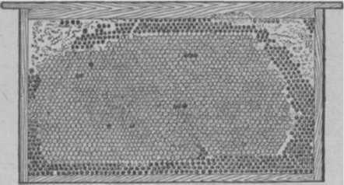

Рис. 1. Сотовая рамка с печатным расплодом.

при нормальных условиях увеличиваются с весны до начала главного взятка. Площадь, занятая печат­ным Р. в гнезде, может достигать 24 тыс. ячеек; такое количество Р. в семье возможно, когда матка отклады­вает 2 тыс. яиц в сутки. Во время главного взятка, как правило, количество Р. сокращается. Осенью, с пре­кращением маткой откладки яиц и выходом молодых пчел, семья остается без Р. В средней полосе СССР это бывает в начале сентября, а на Ю.— позднее. Начало откладки маткой яиц после зимнего покоя приходится в средней полосе СССР на февраль- март. Наличие Р. в это время легко узнать, положив руку на холстик, прикрывающий гнездо; если рука ощущает тепло — в семье Р. есть.

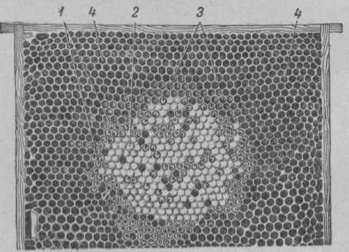

Рис. 2. Типичное расположение расплода в соте: *1* — открытый расплод (ячейки не запечатаны); *2* — печатный расплод; *3* — ячейки с пергой; *4* — ячейки с медом (выше и вокруг).

Иногда матка кладет неоплодотворенные яйца в пчелиные ячейки, а оплодотворенные — в трутне­вые. Личинки рабочих пчел в трутневых ячейках получают больше корма. Из таких личинок разви­ваются более крупные пчелы, а из неоплодотворен- ных яиц в пчелиных ячейках выводятся трутни, но меньшего размера, чем нормальные. Трутневые ли­чинки в пчелиных ячейках запечатываются особо выпуклой крышечкой, отчего произошло название

горбатый расплод.

По количеству и характеру **Р.можно** довольно точ­но судить о состоянии семьи и качестве матки. Ран­ней весной Р. указывает на наличие матки, однако отсутствие яиц в это время не доказывает, что ее нет, т. к. матка может задержать откладку яиц из-за похолодания, отсутствия корма, слабости семьи и т. д. При хорошей матке в гнезде имеется много Р. всех стадий, и он занимает большую площадь рамок.

Неправильная откладка яиц — наличие трутне­вого Р. и большого количества пустых ячеек указы­вает на недоброкачественность матки (см. *Отрутне- матк матка),* а отсутствие засева и наличие *роевых* или *свищевыхматочников* говорит о том, что в семье нет старой матки или что пчелы сами сменяют матку (см. *Самосменаматок).* Если в одну ячейку поло­жено по нескольку яиц и часть из них отложена на стенки ячеек, а весь Р. пчелы запечатывают выпук­лой крышечкой (горбатый расплод), значит в семье имеются *пчелы-трутовки.* Когда Р. пчелы запечаты­вают выпуклой крышечкой, а в ячейках отложено по одному яйцу — в семье имеется *трутневаяматка.* При наступлении роевой поры в семье появляются мисочки с яйцами, а позднее и маточники.

РАССТАНОВКА ПАСЕК, способ размеще­ния пасек на территории колхоза, совхоза, в пределах административного р-на для сбора меда и опыления с.-х культур.

Крупная пасека, насчитывающая сотни, а часто и тысячи пчелиных семей, требует больших медонос­ных угодий и не может содержаться на одном участке, как бы сильно он ни был насыщен медоносной расти-

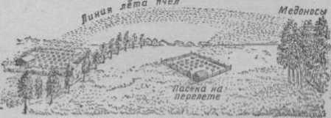

Пример недопустимой расстановки пасеки на перелете.

тельностью. Учитывая, что полезный радиус полета пчел составляет 2 *км,* пасеки необходимо разделять на отделения, к-рые должны отстоять друг от друга на 4 *км,* но не ближе 3—3,5 *км,* с учетом, что наиболее удаленные от пасеки участки посещаются пчелами меньше.

При Р. п. в первую очередь следует стремиться приблизить ульи с пчелами к медоносным **массивам,** т. к. дальние полеты (перелеты) пчел невыгодны для х-ва. По мере удаления пасек от медоносных масси­вов снижается число полезных вылетов, увеличи­вается потеря (гибель) пчел при внезапных **переме­нах** погоды (грозовые дожди, вихри, бури), укорачи­вается срок жизни рабочих пчел вследствие более быстрого изнашивания организма, гл. обр. крыльев, и повышается риск нападения на пчел врагов.

При Р. п. необходимо также считаться с тем, чтобы пчелы были обеспечены весенним медосбором (необ­ходимым для нормального развития семей), обиль­ным летним медосбором (для сбора товарного меда) и осенним медосбором (способствующим наращиванию молодых пчел в зиму).

При Р. п. существенное значение имеют рельеф почвы, уровень залегания грунтовых вод, лесные опушки или ветроломные лесные полосы, соседство широких рек и больших озер, близость проезжих дорог, скотных дворов и мест общественного поль­зования, соседство промышленных предприятий, особенно перерабатывающих сахаристые вещества и т. п. (см. *Организация пасеки, Организация террито­рии).*

Вопрос о количестве ульев с пчелами, к-рые можно без ущерба для медосбора держать в одном месте, имеет существенное значение. Хотя при не­большом количестве пчелиных семей условия для сбора пчелами меда улучшаются, все же нельзя чрезмерно дробить пасеки, т. к. это потребует увели­чения расходов на их обслуживание.

Расстановка пасек (или отдельных групп ульев) при вывозе пчел для опы­ления должна выполняться с соблюдением сле­дующих условий: 1) ульи с пчелами должны разме­щаться рядом с посевами, к-рые необходимо опы­лить, и оставаться на месте на все время цветения культуры; 2) если участок посева занимает значи­тельную площадь (50 *га* и более) или вытянут в длину на километр и больше, организуют так наз. *встречное опыление,* для чего пасеки расстанавливают на двух противоположных концах участка; 3) при опыле­нии плодово-ягодных культур ульи с пчелами ста­вят непосредственно в саду, размещая их группа­ми, по нескольку ульев, через каждые 3—4 ряда пло­довых деревьев; 4) в старых садах, где сорт-опы­литель посажен не в чередовании с рядами деревьев основного насаждения, а рядом с ним (отдельным участком), пасеку следует помещать перед участком сорта-опылителя, чтобы пчелы летели на основное насаждение через него.

Расстановка пасек в пределах ад­министративного района, когда отдельные х-ва вынуждены ставить свои пасеки на землях и др. хозяйств или Госфонда, регулируется райисполко­мом. В Советском Союзе пчел можно ставить без­возмездно на территории др. колхозов и совхозов, не имеющих пчел, однако с разрешения руководите­лей этих хозяйств.

Расстановка пасек при кочевке в пределах области, края, республики (за пределами своего административного р-на) должна регулиро­ваться правилами, утвержденными областными (кра­евыми) Советами депутатов трудящихся или Советом Министров автономной республики. При подвозке пчел на одно пчелиное пастбище нельзя допускать слишком загущенную расстановку пасек, а также **ставить** пасеки на перелете, т. е. на одной линии по­лета пчел к медоносным угодьям с ранее постав­ленной здесь пасекой.

См. *Налеты пчел, Блуждание пчел.*

**РАССТАНОВКА УЛЬЕВ,** размещение ульев на пасечной усадьбе. Большинство пчеловодов предпо­читает Р. у. на пасеке в шахматном порядке, т. е. так, чтобы ульи каждого последующего ряда распо­лагались в промежутках по отношению к двум ульям предыдущего и следующего рядов. Сравни­тельно реже встречается размещение ульев правиль­ными рядами. При подобной Р. у. обычно соблюдают расстояние между ульями в ряду и между отдельными рядами от 4 до 6 *м,* причем все ульи ставят летками в одну сторону, чаще на В. или юго-восток.

Однако Р. у. в шахматном порядке и тем более правильными рядами является неудачной, т. к. этим создается однообразие, пчелы и матки плохо ориен­тируются и часто залетают **в** чужие ульи, где они, особенно матки, нередко уничтожаются. Это ведет к *блужданию пчел, налетам пчел,* мешает проведению племенной работы на пасеке, вызывает потерю моло­дых маток, возвращающихся с брачного вылета, по­вышает раздражимость пчел, развивает *воровство пчелиное* и *напад пчел,* способствует распростране­нию *болезней пчел* и т. п.

Сад

° О О О О О О О О О О О О О О О

•D ооооооооооооооо

о ооооооооооооооо

° ооооооооооооооо

5° ооооооооооооооо  
ооооооооооооооо

□ооооооооооооооо

**О** боровинка **О** Антоновка

Рис. 1. Чередование сортов яблонь при закладке плодового сада и расстановка ульев опылительной пасеки.

Подмечено, что во время *выставки пчел* за счет налетов усиливаются семьи, расположенные в центре пасеки, а в дальнейшем усиливаются семьи, стоящие в передних рядах по отношению направления лёта пчел. Поэтому более слабые или плохо перезимовав­шие семьи при выставке лучше размещать в центре или на переднем крае пасеки (по отношению главного направления лёта пчел). Нуклеусы, как наиболее подверженные обворовыванию, следует располагать с краю пасеки и в лек-ром отдалении от основных семей, от к-рых они д. б. отгорожены зелеными на­саждениями.

Вместо общепринятой Р. у. в шахматном порядке или правильными рядами лучше применять разме­щение ульев группами.

Группы можно создавать из 3—4 или большего количества ульев, располагая эти группы ульев на



Рис. 2. Расстановка ульев в шахматном порядке.

расстоянии 10—12 *м* одна от другой при промежут­ках между ульями ок. 1 *м*, достаточных для прохода пчеловода с ящиком для переноски рамок. При этом каждую группу ульев следует ставить около ориен­тиров, непохожих друг на друга, используя зеленую растительность.

Группу из трех ульев можно располагать по- разному: полукругом, т. е. слегка повернув два

крайних улья передними стенками в противополож­ные стороны от центрального (среднего) улья, в виде треугольника— один улей впереди, а два сзади, или наоборот.

При наличии зеленых насаждений ульи следует размещать группами возле деревьев так, чтобы кроны деревьев затеняли их в наиболее жаркую

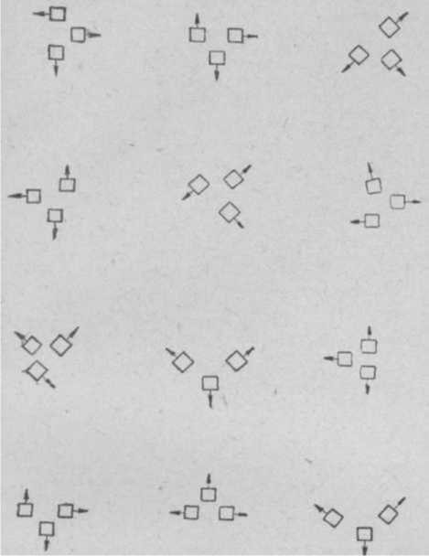

Рис. 3. Расстановка ульев группами.

пору дня (чтобы создать густолиственные и низко­расположенные кроны, деревья следует подстригать).

Ульи лучше ставить летками на юго-восток, чтобы солнце освещало леток только с утра, до наступления жары. При групповом размещении ульи приходится обращать летками в разные стороны, однако не реко­мендуется ставить ульи летками на север (за исклю­чением р-нов крайнего юга), т. к. холодный ветер будет проникать в летки.

**РАСТВОРИТЕЛИ ВОСКА,** вещества, способные растворять воск. К ним относятся: петролейный эфир, бензин, серный эфир, четыреххлористый угле­род, толуол, ксилол, хлороформ, скипидар и др. Для лабораторной экстракции воска применяется петро- лейный эфир или четыреххлористый углерод; на *воско- зкстракционных заводах* в качестве Р. в. употреб­ляется бензин (экстракционный, или авиационный).

**РАСТИТЕЛЬНЫЙ ВОСК** добывают в значитель­ных количествах и широко используют в промыш­ленности. Известны следующие Р. в.: японский, китайский, карнаубский, торфяной, пальмовый и др.

Все они отличаются друг от друга по хими­ческим и физическим свойствам. Не всегда по хими­ческому составу Р. в. бывают действительно восками. Так, напр., японский воск содержит трехатомный спирт — глицерин и, следовательно, по химическому составу относится к жирам. Однако по физическим свойствам [твердости, темп-ре плавления (54°) и т. д.] он ближе стоит к воскообразным веществам, в кате­горию к-рых его обычно относят. Р. в. используют в кожевенной, электротехнической и во многих др. отраслях промышленности.

**РАСШИРЕНИЕ ГНЕЗД,** увеличение объема гнезда пчел постановкой в него рамок с сотами или искусственной вощиной.

Осенью при *сборке гнезд* и весной после *выставки пчел* количество сотов в ульях уменьшается за счет изъятия рамок, не занятых пчелами. В это время имеется в гнездах такое количество сотов, к-рое плотно занимают пчелиные семьи. После весеннего *облет пчел* с наступлением *взятка* повышается

кладка яиц матками и значительно увеличивается сила семей за счет нарождения молодых пчел. При­мерно через 2—3 недели после выставки все рамки в гнездах, кроме крайних, бывают заняты расплодом и яйцами. Если не будут своевременно даны в ульи сотовые рамки, откладка яиц матками резко сокра­тится, что вызовет задержку в развитии пчелиных семей. Отсутствие свободных сотов, кроме того, не дает пчелам возможности полностью использовать взяток с ранних весенних медоносов, т. к. не будет места для складывания нектара.

Задержка с Р. г. даже на несколько дней может нанести ущерб, но и чрезмерное расширение **гнезда,** не соответствующее силе пчелиной семьи, может вредно отразиться, т. к. пчелы не смогут поддержи­вать необходимую темп-ру и при возвратных холодах часть расплода может погибнуть.

При Р. г. сотовые рамки ставят в улей, когда все соты, кроме двух крайних кормовых рамок, заполнены яйцами и расплодом и плотно обсижи­ваются пчелами. В первую половину весны нельзя давать одновременно более одного сота, к-рый ставят между крайней кормовой рамкой и рамкой с распло­дом. В дальнейшем, когда семья усилится и будет иметь 5—6 полных рамок с расплодом, можно одно­временно подставлять по 2 сота, размещая их с обоих боков гнезда также между крайними рамками и рам­ками с расплодом. И лишь с наступлением устой­чивой теплой погоды и при значительном усилении се­мей соты можно ставить по одному в центр гнезда.

Для Р. г. в ранневесеннее время необходимо под­ставлять соты, в к-рых вывелось не менее 3—4 поко­лений пчел, т. к. они менее теплопроводны и лучше осваиваются пчелами. Соты д. б. хорошо отстроен­ными и состоять из пчелиных ячеек. Соты старые, попорченные, имеющие трутневые ячейки,или с мыше- точинами подставлять в гнезда не следует, т. к. такие рамки не будут полностью использованы для откладки яиц матками.

Перед постановкой в гнездо рамки д. б. согреты в теплой комнате. По данным Института пчеловод­ства, хорошие результаты по освоению пчелами и маткой новых сотов дает обрызгивание их перед по­становкой жидким медовым или сахарным сиропом. В этом случае пчелы сразу же переходят на смочен­ные соты; собирая сироп, начинают очищать ячейки и готовить их для откладки маткой яиц. Удовлетвори­тельные результаты дает также увлажнение сотов перед постановкой в гнездо теплой водой.

С появлением взятка и началом побелки сотов Р. г. следует производить рамками с искусственном вощиной, к-рые нужно помещать между крайний кормовым сотом и сотом с расплодом, стороной с

проволокой к центру гнезда. Пчелы начинают от­страивать ячейки со стороны гнезда, и, так. обр., меньше будет случаев искривления и обрывов вощи­ны. С наступлением устойчивой теплой погоды, когда нет опасений охладить гнездо, рамки с искусственной вощиной можно ставить в центр гнезда.

**РАСЫ ПЧЕЛ,** см. *Разновидности пчел.*

**РАЦИОНАЛЬНОЕ ПЧЕЛОВОДСТВО, устарев­**ший термин, широко применявшийся во второй по­ловине XIX и начале XX в. в период преобладания неразборных ульев (колод, дуплянок, сапеток). Слово «рациональный» (лат. rationalis—разумный, целесообразный, обоснованный) применялось к тем пчеловодным х-вам, в к-рых пчелы содержались в ра­мочных ульях, применялась искусственная вощина, использовалась медогонка и производилась система­тическая смена маток, что значительно поднимало доходность пчеловодства. В результате коллективиза­ции с. х-ва были созданы крупные колхозные товар­ные пасеки, все пчелиные семьи переведены в рамоч­ные ульи и передовая пчеловодная техника стала достоянием всех пасек; поэтому в настоящее время слово «рациональный» потеряло свой прежний смысл.

**РЕГУЛИРОВАНИЕ ЛЕТКА,** сокращение или увеличение величины летковой щели в улье, произ­водимое пчеловодом в зависимости от сезона, состоя­ния погоды, силы семей и т. д.

Через *леток* пчелы входят и выходят, т. е. сооб­щаются с внешним миром; через него в улей могут проникать враги и вредители пчел, а также пчелы- воровки. Слишком большой леток в холодную погоду сильно охлаждает гнездо пчел, а недостаточно ши­рокий леток в жаркую погоду способствует созда­нию в улье духоты, что может сильно понизить ра­ботоспособность пчел. О том, что пчелы нуждаются в Р. л., говорит и тот факт, что слишком широкий леток они сами заделывают прополисом (особенно в период подготовки к зимовке).

Р. л. достигается применением *летковых задвижек, летковых клиньев и летковых вкладышей.* Задвижки, независимо от того, прикреплены ли они к улью железными (проволочными) скобами или передви­гаются в стенке улья, должны смещаться при Р. л. без к.-л. усилий. Летковые клинья, изготовленные из дуба, березы или древесины др. твердых пород, должны лежать на прилетной доске и плотно приле­гать к летку. Наименее пригодны для этих целей деревянные вкладыши, изготовляемые в виде брус­ков разной длины, т. к. их часто приходится сменять и делать вновь.

При Р. л. следует иметь в виду, что различное по­ложение рамок в улье по отношению к летку — реб­ром или плашмя (см. *Холодный занос* и *Теплый занос)* сильно влияет на вентилирование улья; при теплом заносе вентиляция улья протекает медленнее.

Основные правила Р. л.:

1. во время весеннего очистительного облета пчел летки д. б. открыты на всю ширину;
2. после облета летки держат суженными до 1—3 *см* (в зависимости от силы семей), а по мере раз­вития семей и усиления летной деятельности пчел просвет летковой щели доводят до шир. 4—6 *см,* если на пасеке нет *воровства пчелиного;* к периоду роения пчел летки постепенно открывают до полной ши­рины;
3. на время главного взятка нижние летки от­крывают совсем и раскрывают все дополнительные (верхние, боковые) летки; в сильных семьях, кроме того, между дном и корпусом улья (со стороны летка)

вставляют деревянные клинья, отчего летковая щель увеличивается на всю ширину передней стенки улья;

1. после окончания главного взятка закрывают все дополнительные летки, а основные (нижние) дер­жат суженными так же, как и весной;
2. при содержании пчел в зимовнике летки рас­крывают на весь просвет, хотя нек-рые пчеловоды без видимого ущерба для пчел закрывают летки на­глухо; вообще же полагается в ульях, не имеющих верхних летков, открывать нижние летки настежь;

в ульях с верхними летками следует прикрывать ниж­ний на шир. 1—2 *см,* а верхний держать открытым

полностью; если в зимовнике есть мыши, следует- прибить *летковые заградите­ли;* при зимовке пчел на воле летки оставляют открытыми, но значительно суженными.

На время переноски или перевозки пчел, при времен­ной уборке семей пчел летом в зимовник и т. п. летки сле-

дует закрывать наглухо.

**РЕДЬКА**

р-ние

сем. крестоцветных. Извест­на культурная разновид­ность — Р. огородная и сор­няк — полевая или дикая редька. Р. огородная (R. sativus L.) имеет вере­тенообразный, снаружи бе­лый или черноватый корень и пурпурно-фиолетовые или белые цветки, выделяющие нектар. Р. полевая (R. raphanistrum L.), однолетний сорняк С желтыми цветками.

**цветущее**

**Редька посевная:**

растение;

Цветет С июня до осени и *з—***цветок** с нектарниками;

охотно посещается пчелами, дает нектар и пыльцу. Растет повсеместно, по паровым по­лям и яровым посевам, но преимущественно в зап. обла­стях и в нечерноземной по­лосе.

**РЕЗЕДА** (Reseda odorata), теплолюбивое эфирномаслич­ное и декоративное р-ние, выс. 20—30 *см,* сем. резедо­вых. Стебли лежачие или приподнимающиеся, сильно ветвистые. Листья цельные, наверху иногда трехраздель­ные. Цветки душистые. Р.— устойчивое медоносное р-ние, дающее пчелам с июня до осени нектар и красновато­желтую пыльцу. Мед с Р. по вкусу и аромату близок к липовому. Медопродуктив- ность св. 200 кг с 1 *га.* Р. разводят в цветниках, а так­же на припасечных участках.

**РЕКТАЛЬНЫЕ ЖЕЛЕЗЫ,** см. *Железы.*

РЕМОНТ УЛЬЕВ, поддер­жание ульев в исправности для удлинения срока их

Резеда пахучая: *1* — цве- **тушая,всптепткя-** *—* **— иве»**

**•ток без тычинок;** *3 —* **цве в разрезе;** *4 —* **плод**

службы. Различают текущий и капитальный ремонт

ульев.

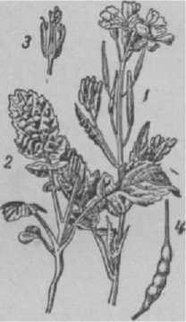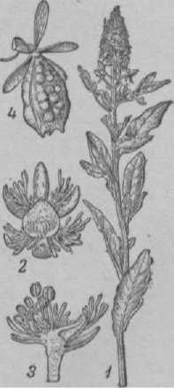

Текущий ремонт заключается в шпак­левке и подновлении наружной *окраски ульев,* к-рую возобновляют через каждые 2—3 года, в приколачи­вании покоробившихся от высыхания досок на­ружной обшивки улья, в сколачивании разошедшихся стенок, прибивке или замене оторванных плинтусов, исправлении «заедающих» *летковых задвижек,* под- колачивании рассохшихся дощечек настила пола для устранения щелей в дне улья и креплении их заново гвоздями. При перевозках пчел нередко ломаются прилетные доски, к-рые заменяют новыми.

Наиболее часто требуют ремонта ульевые крыши. Если протекание крыши не связано с большими неис­правностями (сквозные трещины, выпавшие сучки, не­достаточный закрой досок), то после шпаклевки и по­краски крыши перестают пропускать воду. При труд­но исправимых дефектах крышу покрывают листовым железом, толем или делают капитальный ремонт.

Текущий Р. у. производит пчеловод в свободное время непосредственно на пасеке.

Капитальный ремонт производится в мастерской и выполняется, как правило, в зимнее время. Этот вид ремонта связан с разборкой, а также с заменой деталей улья и поэтому требует навыков в столярном деле. Наиболее часто возникает необходимость починить крышу, подогнать ее к раз­мерам улья, перебрать прогнившие донья или за­менить дефектные детали новыми. Особенно сложен ремонт внутренних стенок двухстенных ульев. Иногда бывает целесообразно разобрать износив­шиеся ульи, отобрать пригодные детали и собрать (сделать) из них Полноценные ульи с добавлением нового материала.

После капитального ремонта улей окрашивают заново.

См. *Ульевая мастерская, Изготовление ульев.*

**РЕОМЮР** Рене Антуан (1683—1757), выдаю­щийся французский физик и натуралист, изобре­татель спиртового термометра, носящего его имя; работал также в области металлургии (усовершен­ствовал выплавку стали) и стекольной промышлен­ности (изобрел новый способ приготовления мато­вого стекла). Как энтомолог сосредоточил основное внимание на изучении общественных насекомых и уделил много места медоносной пчеле в своем клас­сическом труде «Записки по естественной истории насекомых» (1734—1742).

Наблюдения над пчелами Р. производил в стек­лянном улье. Исследуя пчел, Р. указал, что матка является единственной полноценной самкой в семье и оплодотворяется трутнем, а рабочих пчел опре­делил как неплодовитых самок. Он же установил способность пчелиной семьи выводить новую матку из личинки рабочей пчелы изменением состава личиночного корма. Р. впервые предположил, что матка вовсе не является «царицей» улья, как это признавали в его время, а выполняет только роль самки, работа к-рой регулируется рабочими пче­лами. Известны также работы Р. по изучению вза­имоотношений между насекомыми и растениями.

**РЕПА** (Brassica тара L.), двухлетнее кресто­цветное р-ние с толстым мясистым корнем. Семен­ники Р. посещаются пчелами, и, вследствие пере­крестного опыления, урожай семян Р. значительно увеличивается.

**РЕПЕЙНИК,** см. *Лопух.*

**РЕФЛЕКСЫ** (лат. reflexus — отражение), авто­матическая реакция организма в ответ на внешние раздражения. Р. различают безусловные и условные.

Безусловные Р. — врожденные реакции животного на те или иные раздражения внеш­ней среды, как, напр., расширение зрачка при уменьшении освещения и суживание зрачка при увеличении освещения, сосание груди матери ново­рожденным и т. п. У пчел также наблюдаются дей­ствия, близкие к безусловным Р.: на стук по стенке улья — отвечают гудением, в ответ на окуривание дымом — наполняют зобики медом; на острые за­пахи — возбуждаются и жалят и т. п.

Одна из особенностей безусловных Р. — врож­денность, отсутствие обучения для их осуществле­ния. Вместе с тем безусловные Р. являются целе­сообразными приспособлениями, направленными на сохранение вида в природе. Это видно из такого примера: запах дыма является для пчел предвест­ником катастрофы, могущей повлечь уничтожение пожаром их гнезда, поэтому они забирают из ста­рого гнезда запас пищи, наполняя зобики медом.

Условные Р. — это временные связи, соз­дающиеся в нервной системе животных на базе без­условных Р. Пример образования условных Р. ви­ден из следующего опыта И. П. Павлова: корм собаки является безусловным раздражителем, к-рый вызывает выделение слюны. Если многократное кормление собаки сопровождать к.-н. индиферент- ным (безразличным) раздражителем, напр. светом, то впоследствии этот раздражитель сам становится возбудителем той реакции, к-рую дает безусловный раздражитель, и при появлении света животное реагирует на него так же, как на безусловный раздражитель — корм, и происходит выделение слюны. Так. обр., в данном примере установившаяся реакция на свет является условным Р. Если в даль­нейшем условный раздражитель не подкрепляется безусловным (кормом), то реакция животного на условный раздражитель затухает и исчезает. В этом проявляется временный характер условного реф­лекса.

И. П. Павлову принадлежит огромная заслуга в деле тщательной разработки учения об условных Р. и в применении их для объективного изучения высшей нервной деятельности. Работы им проводи­лись на высших животных (млекопитающих), но в предисловии к книге Шванвича «Насекомые и цветы» (1926) И. П. Павлов сделал ценное замечание о значении проведения исследования по изучению временных связей у низших животных, под к-рыми он имел в виду пчел и др. насекомых. Оценивая опыты по выработке Р. у пчел, И. П. Павлов пишет в пре­дисловии: «Эти опыты касаются не только стерео­типной, врожденной, так называемой инстинктивной деятельности их, но и деятельности, имеющей в своей основе индивидуальный опыт. Таким образом, и у этих животных два вида поведения: высшее и низ­шее, индивидуальное и видовое. Понятно, что меха­низм первого — величайшая проблема для челове­ческого ума, и расширение исследования его на разнообразных районах животного мира — сущест­венный ресурс для решения ее».

Опытами установлена способность пчел приоб­ретать условные, т. е. временные связи между источником пищи (безусловный раздражитель), и его окраской, между кормом и запахом, к-рым он обладает. Пчелы, приученные брать корм, располо­женный на синем или желтом квадрате, впоследствии прилетали на эти квадраты, хотя на них не было корма. При кормлении пчел сиропом, ароматизиро­ванным к.-л. запахом, пчелы входили в контрольный. ящик, обладающий данным запахом, но лишен­ный корма.

Известна также способность пчел запоминать время дня, в к-рое то или иное р-ние наиболее ин­тенсивно выделяет нектар. Опытным путем доказана возможность приучить пчел летать на корм в раз­ные часы одного и того же дня при условии, если промежуток времени между кормлениями будет не менее двух часов. Эти явления также относятся к категории временных связей, где безусловным раз­дражителем является выделяемый р-нием нектар, а условным — время суток.

Возможность вырабатывать реакции вследствие жизненного опыта имеет для благосостояния пче­линой семьи и вида медоносной пчелы огромное зна­чение, т. к. значительно расширяет и углубляет связи пчелы с окружающей средой. Способность, напр., запоминать окраску источника пищи и запах чрезвычайно облегчает поиски корма; запоминание времени дня, в которое р-ние в изобилии выделяет нектар, биологически важно, т. к. способствует наиболее эффективно, с меньшей затратой энергии и времени, собрать наибольшее количество пищи — нектара и пыльцы.

Условные Р., то есть временные связи, играют большую роль в жизни пчел и при др. обстоятель­ствах: при ориентировочном облете пчелы запоми­нают положение своего улья, окружающие пред­меты; при полете за взятком запоминают путь от пасеки к месту сбора пищи и обратно.

Для практики знание свойства пчел к приобре­тению временных связей имеет большое значение, что видно из следующих примеров: путем подкормки ароматизированным сиропом можно направлять пчел на посещение желательных р-ний; на этом были основаны обширные опыты по направлению пчел на красный клевер и др. культуры (см. *Дрессировка пчел);* окрашивание ульев в цвета, различимые пче­лами, облегчает нахождение ими своего гнезда по возвращении из полета; такое же опознавательное значение имеют растущие на пасеке деревья, ку­старники и даже искусственно расставленные пред­меты.

**РОДОДЕНДРОН ПОНТИЙСКИЙ** (Rhododen­

dron ponticum L.), красивоцветущий кустарник сем. вересковых. Листья кожистые, продолговато­ланцетные или эллиптические, цельнокрайние, сверху темнозеленые, блестящие, снизу светлые, голые. Цветки с крупным воронковидным венчиком на длинных ножках собраны в вершинные щитки. Венчик в зеве пятираздельный, доли его островер­шинные или выемчатые красного цвета, вверху с бу­рыми крапинками. Растет дико в Закавказье. Цветет в июне и привлекает пчел, к-рые берут с него нектар; однако мед с Р. п. не безопасен. Употребление та­кого меда может вызвать отравление, поэтому мед с Р. п. рекомендуется обязательно прогревать или кипятить.

См. также *Ядовитый мед.*

**РОЕБОИНАЯ СИСТЕМА,** способ пч-ва, отошед­ший в прошлое; хищнический прием ведения пч-ва в неразборных ульях *(колодах, дуплянках, сапет- ках).* При Р. с. работа пчеловода сводилась гл. обр. к тому, чтобы снимать и сажать в ульи вылетевшие *рои,* а в конце лета извлечь из ульев возможно боль­шее количество меда. С этой целью закуривали пчел (см. *Закуривание пчел)* лучших продуктивных семей, собравших много меда. Для увеличения вы­хода меда закуривались и те слабые семьи, способ­ность к-рых выдержать зимовку ставилась под со­мнение. После закуривания соты с медом, расплодом и пергой выламывали из гнезд, складывали в кадки и сминали. В результате получался мед очень низ­кого качества (так паз. битый, или банный). Р. с. тормозила развитие пч-ва, поскольку новый прирост семей едва покрывал уничтоженные семьи пчел, и вела к ухудшению (вырождению) пчел, т. к. из года в год уничтожались наиболее продуктивные семьи, а для размножения оставлялись рядовые семьи пчел средней продуктивности.

**РОЕВАЯ ГОРЯЧКА,** ненормальное явление на пасеке, наблюдающееся в роевую пору.

При появлении Р. г. роение захватывает почти все семьи пасеки и протекает настолько бурно и беспо­рядочно, что роятся даже слабые семьи, к-рые совсем не подготовлены к роению, напр. такие семьи, в гнездах к-рых нет не только *зрелых маточников,* но и *мисочек* с отложенными яйцами. При Р. г. мно­гие семьи роятся в один и тот же день; рои, вышедшие из одних ульев, входят в другие ульи, а на следующий день из образовавшейся ссыпной семьи выходят один или несколько роев. Семьи, в нормальных условиях отпускающие по одному рою, роятся многократно; на гул роевых пчел вылетают рои из соседних ульев. Все это приводит к большой путанице, особенно в маточном составе, и нарушению плановой работы по медосбору и увеличению числа семей.

Р. г. наблюдается в отдельные годы и обычно не на одной, а на многих смежных пасеках, рас­пространяясь иногда на целые районы. Это указы­вает на зависимость Р. г. от совокупности таких фено­логических явлений, как состояние погоды, ход медо­сбора и характер развития пчелиных семей. Р. г. чаще наблюдается после ненастной погоды, задер­жавшей роение, но может вспыхнуть и при хорошей погоде, если отсутствует *взяток.* Длительное близко­родственное разведение, наличие в семьях старых маток, несвоевременное расширение гнезд, плохая вентиляция ульев и т.п. способствуют возникновению роевой горячки. Наиболее радикальный способ борьбы с Р. г.—вывоз пчел на медосбор.

**РОЕВАЯ МАТКА,** матка, выведенная пчелами в роящейся семье и в роевом маточнике.

**РОЕВАЯ ПОРА,** роевой период, время проявления у пчел роевого инстинкта и выхода роев. Р. п. наступает, когда семьи пчел приходят в полную силу, т. е. обладают наибольшим количеством рас­плода и молодых пчел. Признаки наступления Р. п.— появление в ульях печатного трутневого расплода и свежеотстроенных *мисочек* (для вывода роевых маток). Семьи пчел по мере перехода в роевое со­стояние строят *маточники,* плохо работают в поле, не оттягивают новых сотов или строят только трут­невые ячейки, а матки сильно сокращают откладку яиц. В соответствии с климатическими условиями Р. п. в разных местностях наступает не в одно и то же время. На Ю. роение пчел происходит в мае и в пер­вой половине июня; в средней и сев. зонах самые ранние рои могут появиться в последних числах мая, а основное роение протекает в июне. Продол­жительность Р. п. бывает не более 30—40 дней и" за­висит гл. обр. от времени наступления *главного взятка.* С наступлением сильного медосбора, а также ненастной погоды на длительный период роение в большинстве случаев прекращается. Если главный взяток невелик и сильно растянут, Р. п. может захва­тывать первую половину его; изредка рои могут выходить в конце главного взятка. Затянувшееся

роение отрицательно сказывается на сборе меда; поэтому в задачу каждого пчеловода входит преодо­ление роевого состояния семей пчел ко времени наступления главного взятка.

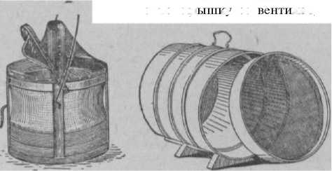На пасеках, где допускается *роевая свобода* или возможен выход роев, на время Р. п. должно быть организовано постоянное дежурство для наблюдения за роением и для собирания роен.

См. *Роение, Противороевые меры.*

РОЕВАЯ СВОБОДА, невмешательство пчелово­да в размножение пчелиных семей на пасеке, предо­ставление им возможности свободно отпускать естественн ее рои.

Р. с. наблюдалась на пасеках лишь в прошлом, при содержании пчел в неразборных ульях — *ко­лодах, дуплянках, сапетках,* когда работа пчеловода в основном сводилась к огребанию роев, посадке их в новые ульи, а по окончании взятка — к выемке из них меда.

В практике современного пч-ва часто пчелиные семьи размножают искусственно в сочетании с есте­ственным роением. Передовые пчеловоды не допус­кают Р. с, но положительно относятся к естествен­ному роению пчел, т. к. умелое использование естест­венного роения имеет свои положительные стороны.

Если же допускается Р. с, то содержат сильные семьи, к к-рым применяют все меры весеннего уси­ления, чтобы они роились по возможности раньше. Ранние рои используют для выполнения планового прироста новых семей.

Возможно также помещение ранних роев во вто­рые корпуса, наглухо отделенные от нижних, с лет­ками в задней стенке улья, где рои наращивают пчел к взятку, а затем перед началом взятка рой объеди­няют с материнской семьей.

Рои, выходящие незадолго до взятка, используют для формирования «семей-медовиков». С этой целью *р—*3 роя, весом в общей сложности 5—6 *кг,* поселяют в улей, снабженный рамками с закрепленной пче­лами искусственной вощиной и сушью для складыва­ния меда. В «семье-медовике» оставляют только одну лучшую матку. С наступлением взятка на улей ста­вят один или два магазина — смотря по силе взятка. Такая семья, состоящая из энергичных роевых пчел и не имеющая большого количества расплода, хо­рошо использует взяток. Чтобы не обессилить основ­ные семьи, у них, после выхода первого роя, выре­зают все маточники, кроме одного — наилучшего. На пятый день снова осматривают семью и уничто­жают свищевые маточники, если они окажутся.

См. *Роевое состояние.*

РОЕВАЯ ЭНЕРГИЯ, энергия роевых пчел, наи­более ярко выражающаяся в отстройке гнезда (со­тов) в новом жилище (улье). Роевые пчелы проявля­ют исключительную энергию при отстройке нового гнезда; большой рой способен отстроить за ночь 4—6 сотов общей площадью более чем 0,5 *кв. м.* Эта энергия становится понятной, если ее рассма­тривать не изолированно, а в связи с предшествую­щим периодом развития — подготовкой материн­ской, семьи к роению.

Выходу роя предшествует период накопления мо­лодых бездеятельных пчел. Резкое уменьшение работ по выращиванию личинок и прекращение вы­деления воска создают условия, необходимые для накопления большого количества бездеятельных (рое­вых) пчел.

Хотя по возрасту роевые пчелы бывают различны (от 3 до 21 дня), но они обладают одним общим свой­ством: либо совсем еще не выполняли никаких работ в гнезде, либо были задержаны на той стадии работ, когда пчелы выделяют воск, выращивают личинок и в их организме накоплен большой запас питатель­ных веществ, к-рый используется впоследствии, при отстройке нового гнезда.

Следовательно, роевые пчелы обладают свой­ствами молодых пчел и отличаются повышенной энергией от обычных семей, состоящих' на 50% из старых пчел, неспособных ни к выделению воска, ни к выращиванию личинок.

Р. э.— это результат приспособления, вырабо­тавшегося в процессе эволюции пчелиной семьи, к быстрейшей отстройке гнезда новой семьей (роем). Чтобы пережить зиму, рой должен собрать достаточ­ные для зимовки медовые запасы и вырастить моло­дых пчел для замены отмирающих старых.

РОЕВНЯ применяется при естественном *рое­нии* для помещения пчел при снимании роев. Р. должна быть достаточно вместительной, иметь удоб­ную и плотно закрывающу­***ю*** Л юся к р ку и ля

**Рис.** 1. Роевня Бутле- Рис. 2. Цилиндрическая роения

рова. со сквозной вентиляцией (лежит

на подставке).

из проволочной сетки. К роевне прикрепляют крючок, за к-рый она подвешивается. На каждой Р. указы­вают ее вес (без пчел), чтобы при взвешивании знать вес собранного роя.

Наиболее распространена Р. *Бутлерова.* Она со­стоит из каркаса, сделанного из липовой или осино­вой обечайки и обтянутого холстом, и вентиляцион­ной сетки, к-рая закрывает половину верха, противо­положного откидной крышке. Диаметр Р. 35 *см,* выс. цилиндрической части 25 *см,* высота всей Р. ок. 40 *см.*

Не менее удобна Р., сделанная из луба в виде полого цилиндра со сквозной вентиляцией: один конец затянут проволочной сеткой, а другой имеет съемную сетчатую крышку. Некоторые пче­ловоды для снимания роев предпочитают *ящик- роевню.*

Р. с пчелами нельзя ставить на пол, т. к. часть пчел может запариться (см. *Запаривание пчел).*

РОЕВОЕ СОСТОЯНИЕ, бездеятельное, нерабо­чее состояние семьи, заложившей роевые маточники и подготовляющейся к роению. Р. с. характери­зуется полным прекращением строительства сотов, значительным снижением яйценоскости матки, рез­ким ослаблением летной работы пчел. Вследствие этого семьи, находящиеся в Р. с, как правило, собирают меньше меда, чем семьи равной силы, на­ходящиеся в нероевом, рабочем состоянии.

Семья находится в Р. с. 7—10 дней до вы­хода первого роя и затем м. б. еще 10—15 дней во

время выхода второго и последующего роев. Р. с. прекращается, когда пчелы сгрызают все роевые маточники, оставив лишь одну молодую матку.

Чтобы не допустить Р. с, применяют различные npornueopoeewe *меры.* Если же Р. с. в семье возникло, то его сроки по возможности сокращают уничтоже­нием всех маточников, кроме одного, после выхода первого роя.

**РОЕВЫЕ МАТОЧНИКИ,** маточные ячейки, от­строенные в семье, пчелы к-рой находятся в роевом состоянии (см. *Маточники).*

**РОЕНИЕ,** размножение пчелиных семей.

1) Естественное Р. проявляется лишь при наличии соответствующих условий как внутри, так и вне гнезда пчелиной семьи. Наиболее ясно ви­димые факты, сопровождающие подготовку к Р. , заключаются в выводе трутней, а затем и молодых маток. Однако в семье происходят еще другие слож­ные процессы подготовки к Р. пчел, заключающиеся в следующем.

С весны наблюдается только рост семьи. Пока семья пчел еще относительно невелика, появление мо­лодых пчел в гнезде ведет лишь к соответствующему увеличению яйценоскости матки и расплода. Но с дальнейшим ростом в семье появляются новые, качественные отличия. В достаточно сильной семье увеличение числа *пчел-кормилиц* значительно опе- реает темп яйценоскости матки, и в результате соз­дается избыток пчел-кормилиц. Избыток пчел-кор­милиц — обязательное условие для Р., но само по себе еще не приводит семью к роению. Р. наступает, если пчелы не будут загружены работой — кормле­нием личинок,выделением воска или сбором и обра­боткой нектара.

Из внешних факторов наибольшее влияние на Р. оказывает взяток. Появление обильного взятка за- груает пчел работой по сбору и переработке нек­тара, что задерживает, тормозит и тушит инстинкт размноения. Небольшойже взяток, к-рый только поддеривает активность пчел в семье, но недостаточ­ный, чтобы загрузить значительное количество моло­дых пчел работой, создает наиболее благоприятные условия для закладки роевых маточников и роения.

Наблюдения над матками в семьях, готовящихся к роению, позволили вскрыть изменения, возникаю­щие при избытке пчел-кормилиц. В дни, непосред­ственно предшествующие закладке роевых маточни­ков, всегда наблюдается наибольшая для сезона яйценоскость матки. Однако после закладывания роевых маточников яйценоскость б. или м. резко уменьшается. Причину снижения яйценоскости матки следует искать в поведении окружающих ее пчел- кормилиц. В период закладки роевых маточников заметно постепенно нарастающее возбуждение пчел- кормилиц, находящихся в гнезде вблизи расплода. Это возбудение особенно усиливается при прибли- ении матки. Первые возбужденные группы пчел- кормилиц появляются на сотах рядом с расплодом, но затем, постепенно, возбуждение распространяется на соседние соты и в конце концов охватывает пчел всего гнезда. В это время матка охотно приближается к роевым мисочкам (раньше она как бы не замечала их), медленно осматривает их и откладывает яйца. Матка подходит к каждой мисочке, встречаемой на пути, где пчелы, расступаясь, дают ей дорогу и остав­ляют в полном покое все время, пока она находится вблизи мисочки. В результате воздействия возбуж­денных пчел-кормилиц да матку она откладывает яйца в подготовленные роевые мисочки.

Этих возбужденных пчел-кормилиц, лишенных возмоности нормально выполнять свойственные для их возраста функции, наличие к-рых непосредственно связывается с откладкой яиц в роевые мисочки, Г. Ф. Таранов назвал «активно-роевыми» пчелами. От их возникновения в семье зависит наступление первого этапа инстинкта размножения.

После откладки яиц в роевые мисочки яйценос­кость матки сокращается и количество выращиваемо­го расплода уменьшается. В связи со значительным уменьшением кормящегося расплода количество без­деятельных молодых пчел после закладки роевых маточников быстро увеличивается и пчелы выну- дены покидать соты с расплодом все в более раннем возрасте. Вскоре наступает время, когда массы моло­дых пчел собираются группами и неподвижно висят на всех свободных местах улья — под сотами, на недостроенных сотах, стенках улья и т. д., и их всегда моно видеть в дни, предшествующие выходу роя. Эти висящие бездеятельные пчелы составляют основ­ную массу пчел, вылетающих из улья с роем. Так. обр., с роем вылетают не случайные пчелы, а опре­деленные группы их (молодые, не загруженные рабо­тами), к-рые заранее накопляются в гнезде. Поэтому возникновение и последующие накопления в семье роевых пчел следует рассматривать как процесс за- родения и созревания роя внутри материнской семьи.

При подготовке пчел к Р. всегда наблюдается все возрастающее повышение яйценоскости маток, вслед за к-рым яйцекладка резко снижается. Это увеличе­ние и сниение яйцекладки ведет к следующим трем последствиям.

1. Увеличение яйцекладки обеспечивает бы­строе восстановление материнской семьи после вы­хода роя за счет пчел, развившихся из яиц, отло- енных перед роением. Этотже расплод является ис­точником формирования второго роя, к-рый выходит на девятый день после первого, с молодой маткой.
2. Усиленная яйценоскость ведет к снижению веса матки (брюшко ее заметно уменьшается), бла­годаря чему она приобретает способность улететь с роем.
3. Сокращение яйценоскости матки уменьшает число личинок для вскармливания, что создает условия, необходимые для накопления в семье мо­лодых бездеятельных пчел, составляющих основную массу роя.

В связи с накоплением в семье роевых пчел осла­бевает и лёт пчел. Количество старых летных пчел в семье, готовящейся к Р., постепенно умень­шается (вследствие естественного отхода), а вновь выводящиеся молодые пчелы переключаются на полевые работы все в меньшем и меньшем количе­стве, т. к. чем ближе к моменту выхода роя, тем больше пчел задерживается на стадии кормилиц или же вовсе не приступает к работе. Летные пчелы, переключившиеся на сбор нектара, работают в семье независимо от выхода из нее роя и в Р. не участвуют. Присоединяются к рою лишь пчелы- сборщицы, возвращающиеся в улей непосредственно в момент выхода роя.

После того как будут запечатаны первые маточ­ники, из семьи выходит первый, а затем и последую­щие рои.

2) Искусственно е Р. основано на том, что если отделить от основной семьи часть пчел, расплода и гнезда, то эта отделенная часть выведет себе новую матку и положит начало новой семье.

С целью ускорения формирования новой семьи, от­деленной части дают заранее выведенную матку.

Существует 4 основных способа искусственного роения.

1. Индивидуальный отводок — от сильной семьи отделяют *4—*6 рамок с молодыми пче­лами и преимущественно зрелым печатным расплодом.
2. Сборный отводо к—новая семья также создается из 4—6 рамок с пчелами и расплодом, к-рых отбирают не от одной, а от нескольких семей.
3. Деление семей пополам — гнездо сильной семьи делят на 2 равные части, размещая соты с пчелами и расплодом в двух отдельных ульях. Оба улья ставят на равном расстоянии от места стоянки материнской семьи для того, чтобы летные пчелы тоже распределялись поровну в оба улья.
4. Способ «налетов»— новую семью создают за счет летных пчел, возвращающихся с поля на привычное для них место стоянки улья. Для этого улей с семьей, предназначенной для размножения, относят на новое место, а на его место ставят новый улей с сотами, 2—3 рамками печатного расплода и маткой в клеточке.

В современном пч-ве искусственное Р. является основным приемом получения прироста новых семей на' пасеках колхозов и совхозов, т. к. оно имеет су­щественные преимущества перед размножением пче­линых семей естественным роением.

При искусственном Р. новые семьи создают в пол­ном соответствии с плановым заданием пасеки; есте­ственное же Р. в значительно меньшей мере под­дается планированию.

При искусственном Р. пчеловод полностью регу­лирует два основных фактора — сроки и величину создаваемых семей. Пчеловод может выбрать наи­лучшее время для формирования новых семей и по своему желанию делать семьи любого размера.

Искусственное Р. позволяет увеличивать число пчелиных семей без уменьшения медосбора; наоборот, при ранних сроках искусственного Р. валовой медо­сбор значительно возрастает. Естественное же Р. в подавляющем большинстве местностей СССР свя- вано с уменьшением медосбора в пчелиной семье.

При искусственном Р. облегчается племенная работа на пасеке, т. к. заранее, по плану выделяются наиболее продуктивные семьи и их матки для размно­жения.

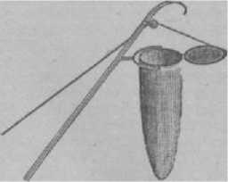РОЕСНИМАТЕЛЬ, сачок, прибор для сни­мания высоко привившихся роев. Р. изготовляют из мешковины или рядни­ны с деревянным или проволочным обручем диаметром ок. 40 *см в* виде сачка, к-рый при­креплен к длинному, но легкому шесту. *Сни­мание роя* происходит так: Р. подводят под свившийся рой и отде­ляют его от привоя рез­ким движением обру­ча, чтобы рой осыпался на дно сачка. Чтобы закрыть пчелам выход из сачка, обруч Р. по­вертывают в вертикальное положение (на 90°): сопри­косновение стенок сачка само по себе закроет выход дополнительно оснастить веревочной петлей из

Роесниматель Кораблеьа с крыш­кой н крючком на конце шеста (для стряхивания роя).

для пчел. Тот же Р. более надежен в работе, если его

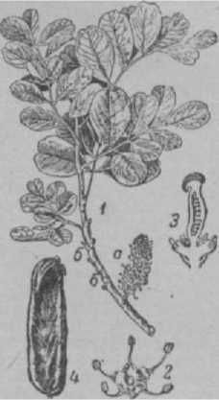крепкого шнурка, пришитого к ткани сачка; конец шнурка протянут вдоль всего шеста. После снимания роя стоит потянуть за шнурок, как петля затянется, и мешок оказывается завязанным.

**Рожковое дерево:** ,_ **ветвь о** мужскими (о) и женскими (б) соцветиями: *—* **мужской цве­ток;** *з —* **женский цветок!**

*4 —* **плод — СоО.**

Более сложен для изготовления Р. с крышкой. Однако преимущество этой конструкции Р. заклю­чается в том, что конец шеста оборудован крючком, к-рым, зацепив заветку, легче стряхнуть пчел в сачок.

После того как высоко привившийся рой том **или** иным способом будет снят, пчел пересыпают в *роевню* или, выждав полчаса, пока они успокоятся, **сажают** рой сразу в улей.

РОЖКОВОЕ ДЕРЕВО (Ceratonia siliqua L.),

невысокое вечнозеленое деревце или кустарник сем. бобовых с малым развет­влением. Ветви густо по­крыты парноперистыми

листьями. В молодости по­беги, черешки и листья красные. Цветки в виде кистей в пазухах листьев; чашечка пятираздельная красная; венчик отсут­ствует; тычинок 5 почти свободных; рыльце круг­лое на невидном столбике. Цветет в октябре и обиль­но выделяет нектар. Плод (боб) мясистый, сладкий, в незрелом виде вреден, а созревший весьма вкусен. Р. д. пригодно под куль­туру на теплых склонах влажных субтропиков Гру­зии и Азербайджана. Раз­множается семенами, при­вивкой и черенками.

**РОЙ,** новая семья пчел, сформировавшаяся в ста­рой (материнской)семье и выделившаяся из нее. Р. обычно выходят в период с конца мая до начала

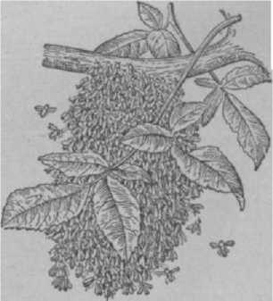июля. Каждый Р. состоит из матки, нескольких сот трутней и десятков тысяч рабочих пчел. Р. на **новом** месте (в улье, дуп­ле дерева и т. и.) отстраивает *гнездо* и существует как новая самостоя­

Рой, привившийся на ветке.

тельная семья.

Р. сильно ко­леблется по вели­чине— от 0,5— 0,8 кз до **5—6** *кг.* Роевые пчелы пе­ред выходом из улья наполняют медом свои медо­вые зобики; поэто­му роевые пчелы значительно тяже­лее обычных лет­ных пчел (в кило­грамме содержится 6—6/2 ТЫСЯЧ рое­вых пчел).

Р., вылетев из семьи, прививается вблизи улья на *привой* (дерево, забор и т. п.), откуда его снимают,

**РОЙЛИВОСТЬ СЕМЬИ,** склонность к естествен­ному роению; зависит как от наследственных осо­бенностей пчелиной семьи, так и от состояния гнезда и др. условий жизни, в к-рых семья пчел находится. Недостаточный объем улья, вызывающий тесноту в гнезде, плохая вентиляция, чрезмерное утепление, постановка ульев на солнцепеке, отсутствие взят­ка, плохой несвоевременный уход — все это уси­ливает ройливость семьи.

Усиливает *роение* также небольшой взяток, вы­зывающий в семье активную жизнедеятельность, но недостаточный для того, чтобы целиком загрузить молодых пчел работой.

Большая Р. с. нежелательна, т. к. значительно уменьшает (для большинства местностей) продуктив­ность пчел. Снизить Р. с. можно систематическим отбором и размножением неройливых высокопродук­тивных семей и созданием для них условий, наиболее способствующих сохранению рабочего состояния в семье в течение всего сезона. Для этого необхо­димо создавать для пчел хороший обильный взяток, загружать их отстройкой сотов, содержать семьи в двухкорпуспых ульях или ульях-лежаках, свое­временно расширять гнезда, ставить ульи в тени деревьев, усиливать их вентиляцию, заменять старых маток молодыми.

Незначительной ройливостыо особенно отлича­ются пчелы высокогорной грузинской (кавказской) породы, а также *помеси,* полученные от скрещи­вания маток высокогорной грузинской породы с местными трутнями, при создании для них хороших условий кормления и ухода.

**РОЙ-ССЫПЧАК,** семья пчел, искусственно соз­данная перед главным медосбором путем соединения нескольких роев (но с одной маткой) для лучшего использования медосбора. Р.-с. обладает повышенной рабочей энергией и, почти не отвлекаясь на воспи­тание расплода, собирает много меда. Нек-рые пчело­воды, соединяя по 3—4 роя, создают перед самым медосбором очень большие семьи пчел, занимающие до 48 рамок. Р.-с. также создают, коЬда. выходят слишком маленькие рои (весом менее 2 *кг)* или когда семьи отпускают запоздавшие рои — во время глав­ного взятка. В течение медосбора такие объеди­ненные семьи теряют значительную часть пчел (есте­ственное отмирание) и вследствие этого превра­щаются к концу главного взятка в семьи нормальной величины.

При объединении роевых пчел необходимо при­нимать более тщательные меры предосторожности, чем при *соединении семей.* Пчелы разных роев часто вступают в драку, к-рая продолжается в течение нескольких дней и заканчивается полным истребле­нием присоединенных пчел. Поэтому не рекомен­дуется ссыпать сразу пчел объединяемых роев, а лучше устраивать между ними временную сплошную изоляцию из газетной бумаги, прокладывая ее между корпусами или частями гнезда. Прекратить начав­шуюся драку пчел уже невозможно. Для спасения пчел остается единственное средство — расформи­рование семьи: вытряхнутые из улья пчелы возвра­тятся в материнские семьи или разлетятся по сосед­ним ульям.

См. *Семья-медовик, Свалочный рой.*

**РОСТОВЫЕ ВЕЩЕСТВА МЕДА,** особые слож­ные биохимические вещества меда (гетероауксин, никотиновая, нафтилуксусная кислота и др.), спо­собствующие росту р-ний, в частности укоренению черенков. Мед следует рассматривать как продукт полурастительного и полуживотного происхождения в к-рый попадают витамины, ферменты и другие био­химические вещества из нектара и пыльцы р-ний, а также из секреторных желез организма пчел. Рабо­тами советских ученых установлено, что пчелиный мед содержит ряд сильно действующих биохимиче­ских веществ, в том числе и ростовых.

Как известно, черенками легко размножаются только тополь, осина, ивы. Однако после обработки медом оказалось возможным размножать черен­ками жасмин, шиповник, самшит, клен и многие другие. Характерно, что без обработки ростовыми веществами черенки (например, платана) погибают. Погибают они целиком и после обработки химически приготовленным ростовым веществом даже в комби­нации с дрожжевым отваром и витамином Bt. Но при добавлении меда 40% черепков укореняются (опыты производились в ботаническом саду Львов­ского университета и в Армении). Поэтому исследо­ватели пришли к заключению, что наиболее эффек­тивными для укоренения черенков являются комби­нации химически приготовленных ростовых веществ с медом и сам мед.

При озеленении пасек и возведении вокруг пасеки *живой изгороди* посадка деревьев и кустарников че­ренками может значительно упростить работу. Сре­занные весной или летом черенки, т. е. древесные ветки, обрабатывают в медовой сыте. Для этого в условиях комнатной темп-ры черенки погружают срезами (на глубину ок. 3 *см)* в водный раствор меда (1 объемная часть меда на 4 части сырой воды) и вы­держивают их в нем в течение суток. Обработанные черенки следует обсушить на воздухе и в тот же день высадить в подготовленную (разрыхленную) почву. Уход за посадками заключается в поливе и притене- нии от солнца. Учитывая, что нек-рая часть черенков не укоренится, следует делать загущенную посадку. Для обработки черенков лучше брать сборный цве­точный мед. Мед, собранный с одного р-ния (липы, гречихи), дает худшие результаты.

**РОТОВЫЕ ОРГАНЫ,** придатки, расположен-- ные на голове пчелы около ротового отверстия. В состав Р. о. входят: верхняя губа, верхние челюсти, нижние челюсти и нижняя губа.

Верхняя губа имеет вид непарной про­долговатой пластинки, основанием прикрепленной к нижней части головы спереди.

Верхние челюсти (жвалы, мандибулы) — нерасчлененные сильно хитинизированные неболь­шие палочковидные придатки, подвижно сочлененные своими основаниями с головой, расположены они по бокам головы и соединены с ней таким образом, что могут двигаться только в одной плоскости. Дви­жение верхних челюстей происходит под действием приводящей и отводящей мышц, расположенных в го­лове и прикрепленных к основанию челюсти. Средняя часть верхней челюсти сужена; на конце верхняя челюсть расширена в виде ложечки с углублением на внутренней стороне; на этой же стороне находятся небольшие гребневидные валики. Верхними челю­стями рабочая пчела выполняет ряд функций: про­грызает пыльники р-ний, откусывает кусочки перги, находящейся в утрамбованном виде в ячейках сотов, обрабатывает восковые пластинки во время постройки сотов, отгрызает частицы прополиса, смолы, схваты­вает частицы мусора и т. п. При насасывании хобот­ком жидкой пищи верхние челюсти налегают на нижние челюсти, чем создается известная опора для хоботка. В связи с многообразием выполняемыхфункций верхние челюсти рабочей пчелы значительно уклонились от первобытного строения верхних че­люстей насекомых, обладающих грызуще-жующим ротовым аппаратом (кузнечики, саранча). Наоборот, в строении верхних челюстей матки сохранились признаки первобытности, как, напр., наличие режу-

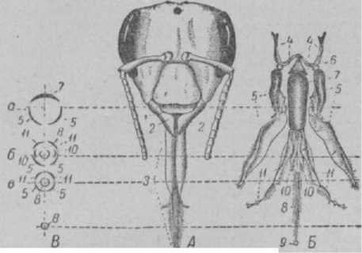щего наружного края с зубцом. У трутня верхние челюсти развиты слабо и тоже имеют на конце зубец. Матка и трутень используют верхние челюсти для прогрызания крышечки маточника перед выходом из него.

Рис. 1. *А* — голова и ротовые части пчелы; *Б* — хоботок; *В* — стенки трубки хоботка: а — на уровне рта, б — ниже со­членения подбородка и язычка, *в* — в нижней половине хоботка; *1 —* верхняя губа; *2* — верхние челюсти; *3* — хоботок;

*4* — подвесочный аппарат; 5 — основной членик с наружной ло­пастью — нижняя челюсть; 6—11 нижняя губа: *6* — основание подбородка; *7* — подбородок; *8* — язычок; *9* — ложечка;

*10* — подъязычники; *11* щупальцы нижней губы.

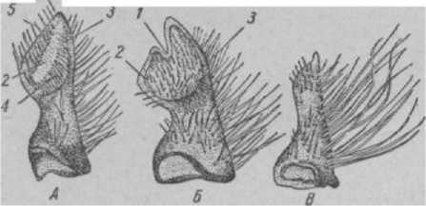Нижние челюсти парные. Каждая че­люсть состоит из удлиненных нескольких члеников. Первый из них — подвесок своим основанием под­вижно причленяется к голове. С др. концом подвеска соединен второй членик — стволик, а от стволика отходит лопасть нижней челюсти, имеющая форму вытянутого лезвия косы. На границе между ство­ликом и **нижней** челюстью на стволике находит­ся рудиментарный одночленистый нижнечелюстной щупик.

Рис. 2. Верхние челюсти рабочей пчелы (А), матки *(Б),* трут­ня (В); *1* — вырезка на краю челюсти матки и трутня; 2— — гребни на жевательной поверхности челюстей рабочей пчелы (у матки не развиты).

В составе нижней губы различают под­бородок — небольшой членик треугольной формы, имеющий вытянутую форму и плотные, хорошо хити- визированные стенки. Подбородок оканчивается перепонкой, в к-рой находятся три хитиновых щитка. К этой перепонке прикрепляется язычок и два приязычника. Язы­чок —длинный цилиндрический придаток; нежные хитиновые стен­ки его покрыты в изобилии волос­ками и имеют кольчатое строение. Язычок оканчивается уплощенным придатком — ложечкой. Внутри язычка проходит хитиновая пла­стинка — осевой стержень. По задней стороне язычка проходит бороздка с отверстием, ведущим в полость язычка — осевой канал.

Благодаря кольчатому строе­нию стенок и наличию осевого стержня движения язычка отме­чаются значительной гибкостью. Приязычники — короткие придат­ки, расположенные по сторонам от язычка. Еще далее в стороны от приязычников К подбородку при­крепляются четырехчлениковые нижнегубные щупики, первый чле-

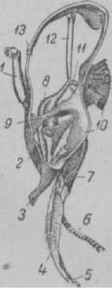НИК К-рЫХ СаМЫЙ ДЛИННЫЙ, ОСТаЛЬ- нижней челюсти;

**ШаШЖрТтТн слева, со вскрытым** черепом: *1* — усик; *—* **ЛИНеВОЙ ЩИТОК;**

**3 — верхняя че­люсть;** *4 —* **лопасть**

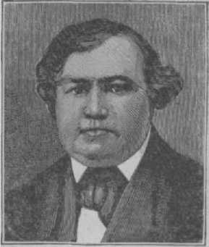ные короче.

*н —* нижнегубное щупальце;

чок; 7 —подборо­

док; «—глотка;

Некоторые части Р. о. входят в СОСТаВ СТенОК рОТОВОЙ ПОЛОСТИ (ро товая ПОЛОСТЬ—пространство, рас- * - ™-

положенное перед ротовым отвер- реднегруди- *и —* пя­стием). Так, напр., спереди ротовая щевод; ту’—иод- полость ограничена надглоточни- нешивающие тяжи; ком, представляющим вырост вну- -^ — простые глаза. тренней стенки верхней губы. Зад­няя стенка ротовой полости образована внутренней стороной подбородка. При забирании жидкой пищи надглоточник входит в качестве составной части со­сательной трубки на уровне ротовой полости.

**РУЛЬЕ** Карл Францевич (1814 —1858), родился в Нижнем Новгороде, по происхождению француз. В 1833 окончил Московскую медико-хирургиче­скую академию. В 1837 ему была при­суждена ученая сте­пень доктора меди­цинских наук. Па­раллельно Р. заведо­вал кабинетом есте­ственной истории и музеем Московского университета, где

был профессором

зоологии. Известен как основатель рус­ской школы зооло­гов в Московском университете и как один из первых зоо­логов - эволюциони­стов.

Р. был видным де­ятелем Московского общества сельского хозяйства. Он много сделал для популяризации естественно-исторических знаний в России. Увлекаясь и пчеловодством, Р. изобрел па­вильонный улей и описал условия содержания пчел в закрытом помещении. Он написал увлекательней­

шую научно-популярную книжку «Три открытия в ес­тественной истории пчелы» (1857). Значение его науч­ных сообщений было весьма велико для практического пчеловодства. Будучи человеком с большой энер­гией, исследователем с широким кругозором, Р. 'объ­единил вокруг себя большую группу молодых уче­ных, из среды к-рых вышли крупные деятели пче­ловодной науки.

**РУМЯНКА,** см. *Синяк.*

РУТ Амос Ивес (1839—1924), известный амери­канский пчеловод. Родился в семье фермера в штате Огайо. Владелец

фабрики пчеловод­ных принадлежно­стей. Р. был осно­вателем журнала

«Сборник по пчело­водству», выходяще­го с 1873 до настоя­щего времени, соста­вил «Энциклопедию пчеловодства», к-рая переведена на мно­гие языки (русские переводы вышли в 1927 и 1938).

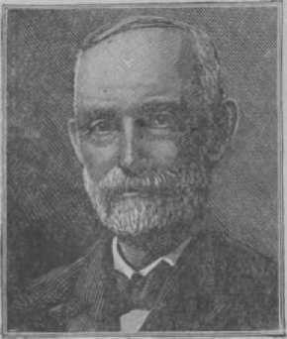Р. придал кор­пусу улья компакт­ную форму, позво­лявшую ставить их один на другой, усо- менять проволоку для наващивания рамок, усо­вершенствовал медогонку, дымарь, стамеску.

вершенствовал про­**изводство** искусственной вощины, предложил при­

РЫЖИК (Camelina), однолетнее р-ние сем. кре- местно среди посевов и возделываемое для получе­ния масла. Большинство Р.— умеренные медоносы.

стоцветных, распространенное в диком виде повсе-

1. Р. я р о в о й (С. glabrata Fritsch.), р-ние выс. от 30 до 100 *см;* прикорневые листья черешко­вые, верхние сидячие со стреловидным основанием; цветки золотисто-желтые; стручочки обратнояйце­видные; семена мелкие красновато-желтые. Цветет с весны до середины лета. Распространен в яровых посевах. Культивируется на Украине и в Западной Сибири.
2. Р. волосистый (С. pilosa N. Zing.), р-ние выс. 50—70 *см* с волосистым стеблем и более многочисленными скученными листьями. Подобно предыдущему виду возделывается на Украине, но реже его. Цветет с апреля по июнь.
3. Р. льняной (С. linicola Sch. et Sp.), р-ние выс. 30—80 *см,* засоряет преимущественно посевы льна-долгунца. Во время цветения (май) привлекает пчел.

**РЫЧКОВ** Петр Иванович (1712—1777), ученый- историк, член-корреспондент Российской академии наук. Родился в Во­логде в семье купца. Р. первый в России стал изучать пч-во и выступать в печати; до него издавались только переводные работы. В 1767 в «Трудах» Вольного экономического об­щества была опубли­кована его статья «О содержании пчел».

Принято считать,

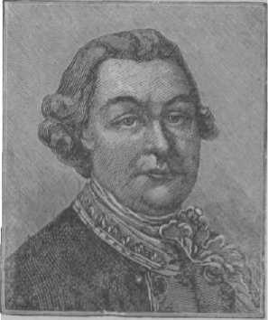что эта статья Р. и открывает путь рус­ской национальной оригинальной (не пе­реводной) литерату­ре. В 1768 и 1769 вышли продолжения этой статьи в виде двух очерков. Р. писал: «Сие есть, что я в рассуж­дениях пчел от простых пчеляков получить мог. Не могу умолчать, что о том чудном животном осталось весьма еще много достаточно к рассмот­рению и удивлению».

**РЯБИНА** (Sorbus), дерево или кустарник сем. розоцветных, встречающееся повсеместно. Лучшего развития Р. достигает по лесным опушкам и прога­линам, т. к. хотя она и достаточно теневынослива, но предпочитает свет. Наиболее распространена Р. обыкновенная^ . aucuparia L.). Цветет в мае и дает пчелам нектар и пыльцу. Мед красноватый, крупнозернистый, ароматный. Общая медопродук- тивность ок. 30—40 *кг* в пересчете на 1 *га* насаждения.

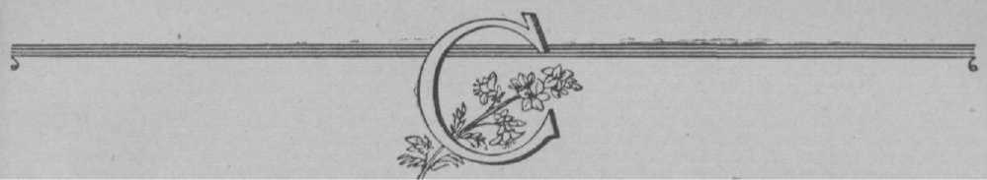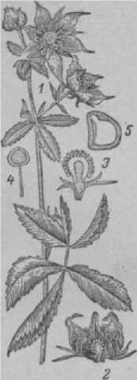**САБЕЛЬНИК** (Comarum palustre L.= Potentilla palustris Scop.), многолетнее травянистое р-ние, сем. розоцветных,! выс. 45—75 *см.* Нижние листья перистые или пальчатые, сверху темнозеленые, снизу войлочные, верхние трой­чатые. Цветки немногочислен­ные, чашечка внутри и лепестки темнопурпуров >те, лепестки в *р—*3 раза короче чашечки. С. встречается повсеместно, кроме крайнего юга, на болотах и за­болоченных участках. Цветет со второй половины мая, всю пер­вую половину лета. Дает нек­тар и пыльцу.

САДКА МЕДА, см. *Кристал­лизация меда.*

**САМОСМЕНА МАТКИ,** т и- хая смена матки, смена пчелами больных, старых или преждевременно износившихся маток. Для этой цели они за­кладывают свищевые или роевые маточники, а нередко оба вида маточников одновременно. С. м. легко определить по качеству расплода и по количеству ма­точников, их бывает мало — все­го несколько штук. При С. м.

старую или больную матку уби- Сабельник болотный: вают или сами пчелы, или на- *i* — цветущий побег; родившаяся матка. Бывают слу- f

чаи временного сожительства *4* — плод — орешек; двух маток — дочери и матери, *5* — плод в разрезе. и даже совместной кладки яиц, но это обычно кончается гибелью старой матки. У нек-рых пчел, напр. горных кавказских, С. м. на­блюдается чаще, чем у пчел средней полосы СССР. С. м. бывает на пасеках, где пчеловоды не следят за возрастом и качеством маток.

**САМШИТ** кавказский (Buxus colchica L.), вечнозеленое дерево, сем. самшитовых, выс. от 4 до 20 *м.* Произрастает дико в Закавказье и по всему Кавказскому побережью Черного моря (к Ю. от Туапсе). Растет очень медленно и живет столетиями. **Цветки** раздельнополые, желтоватые, невзрачные, собраны в пазушные пучки. С цветков пчелы берут пыльцу, а мед вырабатывается ими из сахаристого сока, выделяемого на поверхности плодов (еще све­жих и зеленых). Древесина С. имеет огромную цен­ность.

**САНАЗИН,** синтетический препарат, предложен проф. В. С. Деркачом и синтезирован А. И. Киприа- новым (1945). Кристаллический порошок синего цвета, растворим в воде, спирте, хлороформе, аце­тоне, бензине и др., без запаха, слабогорьковатого вкуса, стойкий при обычном хранении. Водные растворы С. не разрушаются при кипячении и сохра­няют свою активность более года.

С. обладает большой противобактериальной актив­ностью, способствует обезвреживанию яда (токси­нов) ряда болезнетворных микробов и оказывает лечебное действие при дизентерии и др. заболеваниях человека.

С. предложен для лечения *европейского* ***гнильца*** в виде водных растворов в сахарном сиропе. Приме­нение С. с этой целью заключается в следующем: 0,2 грамма С. растворяют **в** 100 *мл* горячей прокипя­ченной воды, после полного растворения прибавляют к *1л* сиропа, приготовленного из 1 части воды и 1 час­ти сахара или меда. Лечебный сироп скармливают пчелам больных семей через 5—7 дней, по 1—1,5 ***л*** на семью, от трех до шести раз, в зависимости от степени заболевания. Скармливание лечебных доз С. без­вредно для пчел.

**САНИТАРИЯ** (от лат. sanitas — здоровье), сово­купность научно обоснованных практических меро­приятий, обеспечивающих (в пасечных условиях) охрану здоровья и нормальную работу пчелиных семей. С. осуществляет на практике требования *зооги­гиены.* С. предусматривает благоустройство террито­рии пасеки, ее окрестностей, пасечных построек, правильное кормление и содержание пчел, а также организацию профилактических мероприятий (см. *Профилактика).*

Общим требованием С. является своевременное осуществление ветеринарно-санитарных мероприя­тий *(дезинфекция,* изоляция больных семей и т. д.), *ограничительных мероприятий* и содержание в чи­стоте и порядке пасек, пасечных построек **и** пред­приятий, перерабатывающих продукты пчеловодства.

Поддержание чистоты в ульях освобождает пчел от лишней затраты времени и энергии на чистку, что повышает сбор меда и улучшает работу по вскарм­ливанию расплода. Загрязнение ульев, холстиков»

рамок способствует развитию возбудителей *заразных болезней пчел* и распространению *паразитов.* Содер­жание ульев и всего инвентаря в чистоте облегчает проведение и повышает действие дезинфекции. Чи­стота в зимовнике, пасечных постройках и на окружа­ющей пасеку территории, а также сжигание мертвых пчел препятствует распространению микробов и за­ражению пчел. Этим достигается оздоровление семей и повышение их продуктивности.

Пчеловод обязан строго соблюдать правила лич­ной **гигиены и** аккуратность в работе: всегда быть в **чистом халате,** перед работой и после осмотра семей **тщательно** мыть руки с мылом, не разбрызгивать мед при осмотре, не терять по пасеке крошек воска, тща­тельно очищать и дезинфицировать инструменты. Ряд правил С. является обязательными, что опреде­ляется специальными постановлениями, ветеринар­ным уставом СССР, *инструкцией по борьбе с болез­нями пчел* и др. Контроль за исполнением санитар­ного законодательства осуществляется ветеринар­ной службой. Большое значение для проведения в жизнь требований С. имеет санитарное просвеще­ние, целью к-рого является ознакомление и об­учение правилам и основам С. широких слоев населения.

Поскольку мед является **пищевым продуктом,** С. преду­**сматривает** предохранениеме- да от занесения в него воз­будителей болезней человека (соблюдение чистоты, дезин­фекция посуды, тары, инстру­ментов и т. д.).

**САПЕТКА,** вид легкого, плетеного неразборного улья без дна; находит примене­ние в странах с теплым климатом; **в** СССР раньше С.

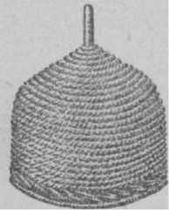из древесных прутьев или соломенных жгутов, рошо промазывают изну­три и снаружи глиной (с добавлением вяжущих ве­ществ). После посадки роя С. устанавливают прямо на землю, чаще над выко­панной ямкой для увели­чения ее объема. Осенью, в целях добычи меда, С. кладут на бок и обрезают (проволокой) выступаю­щие за края куски сотов с медом или прибегают к *закуриванию пчел.* Для вылета пчел в С. имеется леток, расположенный обычно на уровне почвы.

была распространена на Кав- **Кавказская сапетка.** казе, но теперь почти не встречается. С. изготовляют

хо-

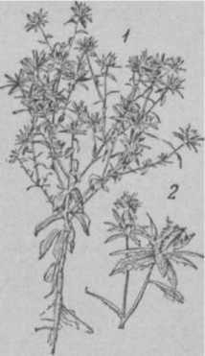**САФЛОР КРАСИЛЬ­НЫЙ** (Carthamus tinctori- us L.), однолетнее, реже двулетнее, засухоустой­чивое культурное р-ние сем. сложноцветных, выс. до 80 *см.* Возделывается р-нах юго-востока, где для подсолнечника слишком сухо и жарко. Стебель С. к. разветвленный; листья жесткие, часто с шипами; цветки оранжево-красные, собраны в корзинки, цветет в июле-августе и дает много нектара и пыльцы. Медопродуктивность свы­ше 20—25 кг с 1 *га.*

Сафлор среднеазиатский:

*в—*нуст; *в—*цветущая веточка.

как масличное в Казахстане, Средней Азии и в тех

Возделывают С. к. в пропашном поле. Сеют его рано весной рядами. Норма высева 6—10 кг на 1 *га.* Междурядья 60—70 *см.* Уход состоит в рых­лении и чистке от сорных трав.

**САФЛОРОВОЕ МАСЛО** получают из семян тра­вянистого р-ния *сафлора,* употребляется в пищу и для технических целей, близко по качеству к под­солнечному маслу. С. м. применяется для лечения *акарапидоза* пчел при составлении *жидкости Фроу.*

САХАРНОЕ СОРГО, см. *Сорго сахарное.*

**САХАРНЫЙ МЕД** вырабатывается пчелами из сахарного сиропа при его скармливании, причем пчелы не просто складывают сахар в ячейки, а пере­рабатывают его. С. м. содержит в среднем **инверти­рованного** сахара65,7%, тростникового сахара 4,87%, декстринов 8,17%. Отличается от натурального ***меда*** *пчелиного* почти полным отсутствием белковых ве­ществ, минеральных солей, витаминов. Большое ко­личество декстринов в С. м., наряду с **содержанием** плодового сахара (фруктозы), предохраняет его от кристаллизации в сотах. Если сахарный сироп скармливают поздно осенью и пчелы его **складывают** в ячейки без переработки, то он в сотах легко за- кристаллизовывается, и *зимовка пчел* будет ненор­мальной.

**САХАРОЗА,** см. *Тростниковый сахар.*

**СБОРКА ГНЕЗД НА ЗИМОВКУ** проводится при подготовке к *зимовке пчел.* За время после *осенней ревизии* в гнезде пчелиной семьи проис­ходят изменения, связанные с освобождением части сотов от расплода, уменьшением *кормовых запасов,* израсходованных на его выращивание, и т. д.

Чтобы выяснить общее состояние пасеки, опре­делить *силу семей,* привести размер гнезд в соответ­ствие с количеством пчел, а также, при необходи­мости, дополнить кормовые запасы и улучшить утеп­ление гнезд, проводится подробный *осмотр гнезд* и составление их на зимовку.

На пасеках центральной полосы СССР составле­ние гнезд на зимовку проводится примерно в середи­не сентября, в сев. р-нах несколько раньше, а **в юж.** областях — позднее, в теплый тихий день при темп-ре в тени не ниже 14° тепла. Все основные *осенние ра­боты* на пасеках: освобождение от меда маломёдных рамок, перестановка на края гнезда сотов, подлежа­щих выбраковке, но занятых расплодом, и удаление из ульев этих рамок после выхода из них молодых пчел, *сокращение гнезд,* замена *падевого меда* цветоч­ным, *подкормка пчел,* исправление *безматочных се­мей* и наращивание молодых пчел — д. б. закончены до составления гнезд на зимовку.

Чтобы точно установить силу пчелиных семей и в соответствии с этим определить объем гнезда, сле­дует подсчет количества рамок, занятых пчелами, производить утром, до начала лёта пчел, когда они наиболее плотно обсиживают рамки. Для этого нуж­но осторожно снять с улья крышу, отвернуть с края гнезда поперек рамок часть холстика, определить и записать, сколько рамок занято пчелами. К осмотру пчелиных семей приступают лишь после того, как будет установлена сила всех семей на пасеке. В со­ответствии с *обязательными правилами* сильными считаются семьи, к-рые при составлении гнезд на зимовку имеют не менее десяти рамок с пчелами; семьи, занимающие менее семи рамок, считаются слабыми. При наличии на пасеке лежаков такие се­мейки помещаются по две в один улей, разделенный пополам плотной перегородкой, что обеспечивает лучшую перезимовку их и значительно сокращает расход кормов. Если отдельные семьи окажутся безматочными, им дают *запасных маток,* а нук­леусы, из к-рых взяты матки, присоединяют к семьям или нуклеусам, находящимся в том же улье.

Во время осмотра пчелиных семей уточняется ко­личество меда, имеющегося **в** рамках. Определение

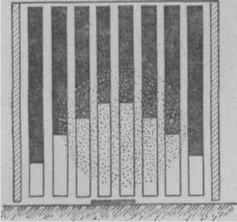

Схема. Гнездо пчелиной семьи, составленное на зимовку (закрашена черным часть рамок с медом; точками показан клуб пчел).

**запасов** производится на глаз по площади сота, за­нятого медом, считая, что в рамке размером 435X ХЗ(Ю *мм,* запечатанной с обеих сторон, имеется меда 3,5—4 *кг.* В соответствии с постановлением **правительства** СССР, кормообеспеченность на зимне­весенний период должна составлять в р-нах севера и Сибири не менее 22 *кг,* а в остальных р-нах не ме­нее 18 кг меда на пчелиную семью. При определении потребности пчел в кормах в отдельности для каждой семьи нужно руководствоваться следующими нор­мативами: в р-нах Сибири и севера оставлять на каждую рамку, занятую пчелами, не менее 2,5 кг меда, а в остальных р-нах — не менее 2,0 кг; все маломёдные рамки из гнезд нужно убрать. Их распе­чатывают, сбрызгивают теплой водой и помещают за разделительную доску для того, чтобы пчелы из них перенесли мед в гнездо. Если в гнезде остаются рамки с количеством меда менее 2 кг, то пчелы, израсходо­вав мед, вынуждены переходить на соседние рамки. Такой переход пчел во время зимовки является не­нормальным явлением и, как правило, приводит к большой *осыпи.* При темп-ре воздуха ниже 0° пчелы не могут передвигаться с рамки на рамку и погибают от голода. Значительная часть кормовых запасов рас­ходуется пчелами весной на выращивание расплода, поэтому в **ульях** на зиму можно оставлятьпо 14—16кг на семью, а остальной мед д. б. сохранен до весны в сотах и передан семьям после их выставки. При отсутствии меда в рамках проводится *подкормка пчел* сахарным сиропом, приготовленным из двух частей сахара и одной части кипятка.

Объем гнезда устанавливается в зависимости от силы семьи и способа зимовки пчел. При зимовке в помещении при темп-ре воздуха не ниже 0° следует оставлять на 1—2 рамки больше того количества, к-рое занимают пчелы. При зимовке же пчел под сне­гом или в кожухах в гнезде нужно оставлять столько рамок, сколько занято пчелами.

В гнездах нужно оставлять соты коричневого цвета, в к-рых вывелось не менее 3—4 поколений пчел; вновь отстроенные соты ив ульев изымаются, т. к. они плохо сохраняют тепло.

Если каждая рамка имеет не менее 2 *кг* меда, то специальной С. г. на з. делать не следует; гнездо оставляют в таком виде, как оно устроено самими пче­лами. В этом случае более полновесные рамки обычно находятся на краях гнезда, а в середине **размещаются** рамки с меньшим количеством меда. Если при С. г. на з. рамки не будут расположены в таком по­рядке, необходимо из центра гнезда наиболее **полные** переставить на края. К **специальной С. г. на з.** прибе­гают в тех случаях, когда семьи недостаточно обес­печены кормами и в ульях наряду с полновесными сотами имеются и такие, в к-рых меда меньше 2 *кг,* а подкормить пчел невозможно. Обычно в таких слу­чаях собирают гнездо «бородой», т. е. в центр **гнез** против летка, ставят наиболее полную рамку, а **по** краям размещают рамки с меньшим **количеством** меда в нисходящем порядке.

В весеннее время, когда в семьях происходит усиленное размножение пчел, они д. б. обеспечены в достаточном количестве *пергой.* Ввиду того, что после выставки пчел они не всегда могут собирать пыльцу в требуемом количестве, необходимо, чтобы в каж­дой семье с осени имелась в гнезде на 1—2 рамках перга. Кроме того, рекомендуется иметь в запасе до­полнительно по 1—2 рамки с пергой в среднем на каждую семью пчел. После осмотра пчелиных **семей** их гнезда хорошо утепляют, для чего рамки разме­щают в середине улья, а по краям между разделитель­ными досками и стенками помещают утепляющие по­душки, заполненные мхом, паклей или мелким се­ном. Сверху кладут подушку, а под нее бумагу в 3—4 слоя. Верхнее утепление лучше всего помещать в подкрышник или магазинную надставку, **постав­ленную** на корпус улья. Летковые щели оставляют против клуба пчел размером в 4—*Нам;* к леткам после осмотра семей прибивают заградители против **мы­шей.** Кроме того, необходимо тщательно осмотрен» ульи и все обнаруженные щели замазать глиной или заделать паклей. Если пасека недостаточно защищена от ветров, к-рые в осеннее время сильно охлаждают гнезда, необходимо сразу же после С. г. на з. утеп­лить (обвернуть) ульи с наружной стороны соломен­ными матами, а между колышками, под ульем, на­бить утепляющий материал.

Результаты осмотров пчелиных семей заносятся в ведомость, на основании к-рой составляется акт готовности пасеки к зимовке.

**СВАЛОЧНЫЙ РОЙ,** несколько одновременно вышедших роев, свившихся на одном *привое;* вес пчел в таком рое может достигать 10 кг и больше. С. р. чаще бывают на пасеках, допускающих роевую свободу, или при тесной *расстановке ульев,* когда шум вылетевших из одного улья роевых пчел вызывает досрочный выход роев из соседних семей, готовивших­ся к роению, а еще чаще — во время *роевой горячки.* С. р. всегда имеет несколько маток (по числу вышед­ших одновременно роев) и, будучи собранным **в** одну роевню, шумит (не успокаивается), пока лишние матки, кроме одной, не будут убиты.

С. р. делят на части и рассаживают пчел в разные ульи или же, если скоро наступит главный взяток, используют для формирования *семей-медовиков.*

См. также *Рой-ссыпчак.*

СВАММЕРДАМ - СВИТА МАТКИ

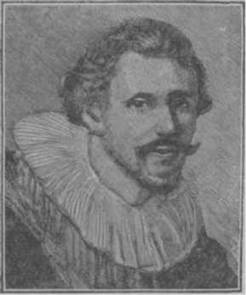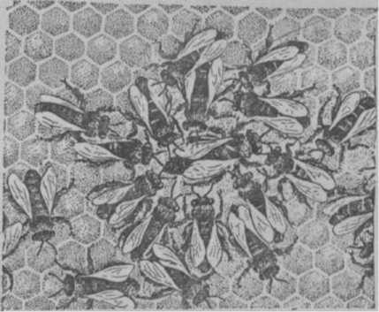

Матка, окруженная свитой пчел.

СВАММЕРДАМ Иоган (1637—1685), выдающийся голландский врач и натуралист, микроскопист, один из первых исследователей анатомии и биологии пчел.

Родился С. в Амстердаме (Голландия) в семье апте­каря; с детства, по примеру своего отца, увлекался коллекционированием насекомых. Окончив в 1667 медицинский факультет Лейденского университета,

в том же году защитил докторскую диссертацию. С. был искусным

препаратором и тон­ким наблюдателем, вызывал удивление современников свои­ми исследованиями мельчайших подроб­ностей анатомиче­

ского строения насе­комых, первый при­менил краски для удобства микроско­пических исследова­ний.

С. различил три особи пчел и уста­новил их пол, опи­сав половые органы матки и трутня, устройство ротовых органов и **жала** пчелы; доказал,**что** матка женского пола и кладет яйца (нек-рые видели в ней «царицу» ■семьи); описал развитие пчелы из яйца, прядение кокона личинкой, особенности анатомического строе­ния личинки по сравнению с пчелой и др.

В 1669 году С. опубликовал капитальный труд «Всеобщая история насекомых», в 1G73— трактат о пчелах, а в 1675—о мухах-однодневках. С. дал впер­вые точную анатомию насекомых, описал стадии их развития и высказал мысль о единстве развития всех животных.

С. справедливо считают основателем научной анатомии насекомых.

Напряженно работая над своими исследования- **мл,** С. рано подорвал свое здоровье и умер в воз­расте 43 лет. Его коллекции были распроданы, труды забыты и частью утеряны. Только через полвека после его смерти один лейденский врач собрал его неопубликованные **труды** и издал их под заглавием «Книга природы».

**СВЕРХРАННИЙ ОБЛЕТ ПЧЕЛ,** временная до­срочная выставка пчел для облета, проводимого на **воле еще** при снежном покрове. С. о. п. применяется •с целью ускорения развития пчелиных семей и полу­чения ранних маток и отводков.

С. о. п. проводят следующим образом. За 3—-3% недели до выставки пчел, в один из наиболее теплых и солнечных дней, из зимовника выносят ульи с самыми сильными племенными семьями пасеки (ок. 10% всех семей) и расставляют их на припеке (возле юж. стены зимовника, около скирд и т. п.), предва­рительно застлав снег соломой. Во время облета пчелы освобождают кишечник от кала, скопив­шегося в течение зимы, что в дальнейшем дает им воз­можность лучше питаться и выкармливать больше расплода. Кроме того, для повышения жизнедеятель­ности пчел, все облетевшиеся семьи подкармливают, для чего по окончании облета ставят сбоку гнезда, рядом с клубом пчел, по одной рамке, заполненной с обеих сторон теплым сахарным сиропом или медо­вой сытой. После этого ульи убирают в зимов­ник. Рамка, в к-рой был дан корм, кроме пчелиных ячеек, должна иметь участки трутневых ячеек. Ко времени общей выставки пчел она оказывается за­нятой расплодом, а т. к. в облетевшейся и подкорм­ленной семье матка откладывает и трутневые яйца, то при выставке пчел во многих ульях бывает пе­чатный трутневый расплод, общее же количество рас­плода в облетевшихся рано семьях достигает к этому времени 7—8 рамок.

Поскольку в ульях имеется печатный трутневый расплод (см. *Вывод маток),* уже через несколько дней после общей выставки, как только установится хорошая летная погода и пчелы понесут обножку, в облетевшихся рано семьях отбирают маток и при­ступают к выводу молодых маток.

Сформированные рано отводки настолько усили­ваются к *главномуMidoc^opy,* что участвуют в медо­сборе наравне с основными семьями пасеки. Таким образом, С. о. п. обеспечивает не только досроч­ное выполнение плана размножения семей, но и высокие сборы меда.

**СВИДИНА,** см. *Кизил.*

**СВИТА МАТКИ,** кольцо пчел, окружающих матку во время откладки ею яиц. Пчелы, входящие в С. м., по возрасту м. б. от однодневных до самых старых. С. м. возникает, когда матка начинает откладку яиц, и распадается в связи с прекращением ее. Эта дея­тельность пчел не входит в определенный цикл их работы и длится недолго. Отдельные пчелы по **мере** передвижения матки по соту выходят из свиты, а на их место вступают новые, случайно оказавшиеся здесь.

Матка в разгар откладки яиц получает обильное питание. Через каждые 20—30 мин. матка прекра­щает кладку яиц и получает корм от пчел-кормилиц, входящих в свиту. Изредка матка сама берет мед из ячейки, попавшейся ей на пути. По мере сокра­щения откладки яиц свита уменьшается, а вместе с этим уменьшается и дача корма матке. Наконец, с прекращением кладки яиц свита совсем отходит от нее, и матка вынуждена сама брать мед из ячеек. Если матка в это время все-таки отложит яйца, то пчелы уничтожают их. Следовательно, С. **м.—ее** состав и численность—во многом определяют*яйценос- матк матки;* чем больше в свите будет пчел, тем

больше матка получит корма, тем выше будет ее яйценоскость. Поэтому наличие корма (меда и перги) в гнезде и взятка в природе тесно связано и **с** яйценоскостью матки и с количеством вскормлен­ного расплода. Только в сильных семьях матка сможет откладывать много яиц. Для высокой яйце­носкости матки необходимо также наличие в гнезде свободных и хорошо отстроенных сотов, определен- **в** ifi температурный режим и т. д. Неплодные мат­ки не имеют свиты, обычно такие матки сами берут корм из ячеек.

**СВИЩЕВАЯ МАТКА,** матка, воспитанная из личинки рабочих пчел взамен пропавшей.

**СВШЦЕВЫИ МАТОЧНИК,** маточник, заложен­ным пчелами на *личинке* рабочей пчелы для воспита­нии новой *матки* взамен **пропавшей.**

**СДЕЛЬЩИНА,** см. *Опла­та труда.*

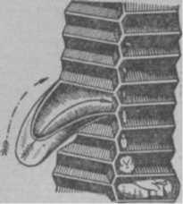**СЕЗОННЫЕ РАБОТЫ,** пасечные работы, выполня­емые применительно к опре­деленному сезону года. С. р. подразделяют на весенние, летние, осенние и зимние. Они имеют целью обеспе­чить содержание на пасеках в течение круглого года сильных пчелиных семей, чтобы получить от них вы- Свищевой маточник (п разре- сокне Сборы меда И ВОСКа зе); стрелками указаны впут- Сроки наступления и ренний и внешний размеры.

тических условий, но и от состояния пчелиных **семей и** кормовой базы. Даже в пределах одной и той же области или р-на могут быть значительные от­клонения в сроках наступления отдельных С. р. **На** пасеках, имеющих весной сильные семьи, такие работы, как формирование отводков, постановка вторых корпусов и т. д., будут выполнены значи­тельно раньше, чем на пасеках, имеющих менее силь­ные семьи. Поэтому разделение пасечных работ по сезонам здесь дано условно и применительно к сред­ней полосе СССР.

продолжительность сезон­

ных работ зависят не только от местных клима-

*Весенние работы* (вторая половина апреля — май) заключаются гл. обр. в увеличении силы семей к медосбору и получении прироста для расширения пасеки или продажи. Основными пасечными рабо­тами этого периода являются: выставка пчел, ве­сенняя ревизия пчелиных семей, создание пчелиным семьям наилучших условий для наращивания пчел (чистка гнезд, утепление и сокращение гнезд, обес­печение семей обильными кормовыми запасами, исправление ослабевших за зиму и безматочных семей, расширение гнезд), отстройка сотов, опы­ление раноцветущих с.-х. р-ний, усиление отводков, сформированных на запасных плодных матках, вы­вод маток для получения следующей партии новых семей, постановка вторых корпусов на силь­ные семьи.

*Летние работы* (июнь-июль) сводятся в основ­ном к завершению плана прироста пчелиных семей, получению высокого медосбора и опылению с.-х. р-ний. В это время продолжаются работы по форми­рованию новых семей, отстройке гнездовых и магазин­ных сотов, постановке вторых корпусов. Произво­дится смена маток в семьях. Для опыления с.-х. культур и сбора меда подвозят пасеки к массивам цветущих медоносных р-ний, заготавливают медовые рамки для зимовки пчел. По мере заполнения вто­рых корпусов и магазинов отбирают из ульев мед для откачки. По прекращении взятка снимают ма­газины. Летом же ведут работы по строительству и ремонту зимовников.

*Осенние работы* (август-октябрь) состоят в под­готовке к зимовке пчел. К ним относятся: послевзя- точная ревизия для определения состояния пчелиных семей после медосбора, сокращение и утепление гнезд, побудительная подкормка пчелиных семей для увеличения откладки яиц матками, пополнение кор­мовых запасов за счет меда, заготовленного во время главного взятка, сборка гнезд на зимовку, подго­товка зимовника, переработка воскового сырья, уборка пчел в зимовник.

*Зимние работы* (ноябрь-апрель) заключаются в постоянном наблюдении за зимующими пчелами, под­держании нормальных условий в помещении для бла­гополучной зимовки пчел и в оказании помощи плохо зимующим семьям. Для этого регулярно посещают зимовник, ведут наблюдение за темп-рой и влажностью воздуха и проводят борьбу с мышами. В зимнее время делают новые и ремонтируют старые ульи, . чинят инвентарь, изготовляют утеплительные по­душки, рамки, заготовляют строительный мате­риал и т. д.

**СЕКРЕТ** (лат. secretum — отделение, выделе­ние), вещества, выделяемые железистыми клетками организма пчел.

См. *Железы.*

**СЕКЦИОННАЯ РАМКА** служит для производ­ства секционного меда. Изготовляют С. р. из дощечек мягких древесных пород (липы, осины, ольхи и пр.)

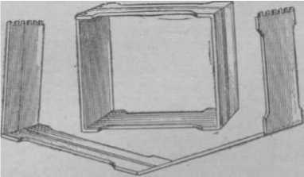

Секционная рамка.

толщиной ок. 2 *мм,* шир. 35—40 *мм.* Размер С. р. может быть различный; обычно их изготовляют ем­костью на 400 *г* меда и с таким расчетом, чтобы 4 рам­ки вмещались в обычную магазинную рамку или 8— в гнездовую. С. р. желательно наващивать специаль­ной искусственной вощиной значительно тоньше обычной (не 15—16 листов в 1 кг, а 23—25 листов) и с трутневыми ячейками, к-рые должны быть отстрое­ны пчелами значительно глубже, чтобы матка не смогла отложить в них яйца, а пчелы—сложить пыль­цу. Секционный мед продается вместе с рамкой и пользуется большим спросом покупателей, т. к. имеет привлекательный натуральный вид.

**СЕМИНАРЫ ПЧЕЛОВОДОВ,** как и *производ­ственные совещания,* имеют важное значениедля улуч­шения работы пасек и повышения квалификации пчеловодов.

С. п. организует и проводит *заведующий пасекой,* зоотехник или агроном МТС с целью наглядного показа и обмена опытом достижений передовиков и науки по разведению и содержанию пчел, напр. *вывод маток, двухкорпусное содержание пчел, борьба с болезнями пчел, анализ работы пасек* и т. п.

С. п. проводят на лучших пасеках колхозов или совхозов.

**СЕМЬЯ-ВОСПИТАТЕЛЬНИЦА,** отобранная и подготовленная для воспитания пчелиных маток семья пчел. С.-в. должна иметь признаки и свойства маточной семьи, т. к. не только матки и трутни, но **и** пчелы передают свои качества воспитываемому рас­плоду.

С.-в. должна быть сильной и иметь много *откры­того расплода,* что указывает на продуктивных пчел- кормилиц. Вес маток и число яйцевых трубочек во многом определяют их *яйценоскость,* поэтому их надо воспитывать только в сильных семьях.

С.-в. должны иметь не менее 6—8 *кг* меда и двух рамок перги. Рекомендуется будущей С.-в. за 10—12 дней до передачи ей личинок на маточное воспитание дать от других сильных, высокопродуктивных и здоровых семей 1—2 рамки зрелого расплода, а за 5 дней — ежедневно подкармливать небольшим количеством сиропа (1 стакан) или вскрывать на ночь печатный мед.

Для нормального воспитания личинок, даваемых на маточное воспитание, необходимо у С.-в. ото­брать матку и весь расплод. *Осиротение семьи* про­изводят за сутки до дачи личинок; гнездо **собирают** из рамок, имеющих только мед, пергу и сушь. Из отобранного расплода и матки формируют семью нор­мальной силы, для чего в эту семью дают пчел из др. сильных, высокопродуктивных и здоровых семей. Через сутки после осиротения С.-в. подготовляют маточные рамки с личинками. С этой целью из сере­дины гнезда удаляют 2—3 рамки, а взамен дают 1—2 маточные рамки. На следующий день проверяют при­ем личинок.

Количество личинок, оставляемых на маточное воспитание в одной семье, не должно превышать в средней полосе СССР весной 15—20, а летом 30—35; на юге соответственно 30—40 и 50—60. Всех при­нятых личинок сверх указанного количества унич­тожают или переставляют (если личинка нахо­дится в ячейке на патроне) в др. семьи. Одновре­менно с проверкой личинок на прием из С.-в. уби­рают 3 рамки, а взамен возвращают 3 рамки с печат­ным расплодом из числа ранее отобранных. Рамки эти помещают в гнездо С.-в. так, чтобы по обе стороны каждой маточной рамки стояло по рамке с расплодом. Нередко пчелы на случайно оказавшихся личинках в рамках с печатным расплодом закладывают свище­вые маточники, к-рые при очередном осмотре уни­чтожают. В окончательно сформированной С.-в. пчелы должны плотно обсиживать все рамки и встав­ную доску. Все лишние, не обсиживаемые пчелами рамки удаляют. Гнездо С.-в. держат хорошо утеп­ленным сверху и с боков, и осмотр его допускается лишь для определенных целей. При прекраще­нии взятка или с наступлением нелетных дней С.-в. дают ежедневно по стакану сиропа. Вскоре после запечатывания маточников, чаще за 2—3 дня до выхода матки, маточники, в зависимости от способа подготовки личинок на маточное воспита­ние, вырезают и передают др. семьям на дозре­вание.

Через сутки после удаления маточников С.-в. опять дают маточные рамки с личинками. В средней полосе С.-в. вскармливает личинок не более двух раз подряд, после чего ей подсаживают плодную матку. Эта семья, как и ранее сформированная на отобранную матку, может быть использована для маточного воспитания личинок не раньше чем через месяц. На юге С.-в. могут воспитывать личинок 3 и да­же 4 раза подряд, при условии регулярной дачи не ре­же чемчерез7—Юдней печатного и открытого распло­да. Это усиливает количество пчел-кормилиц и преду­преждает появление пчел-трутовок. Необходимо только при очередных осмотрах уничтожать свище­вые маточники, заложенные на рамках с расплодом, подставляемых в гнездо.

С.-в. на матковыводных пасеках держат на рас­стоянии 0,5—1 *км* от пункта, где находятся *нукле­усы* с неплодными матками и семьи-отцы.

СЕМЬЯ-ИНКУБАТОР, семья, в к-рой происхо­дит *дозревание маток* в маточниках, после удаления их из *семьи-воспитательницы.*

СЕМЬЯ-МЕДОВИК, искусственно созданная силь­ная пчелиная семья с преобладанием летных пчел, не занятых воспитанием расплода, к-рые собирают очень много товарного меда. С.-м. формируются перед самым началом *главного медосбора* для луч­шего его использования.

С.-м. создают разными способами.

1. В улей, в к-ром уже имеется нормальная семья пчел, сажают 3—4 больших роя (без маток) и ставят на него 2, 3 и больше *магазинов* или дополнитель­ных (вторых) корпусов. Чтобы освободить пчел от воспитания расплода, плодную матку заменяют мо­лодой, неплодной, к-рая оплодотворится и станет откладывать яйца к концу медосбора. Вследствие из­нашивания большинства летных пчел к концу медо­сбора С.-м. сильно слабеет и превращается в обыч­ную семью.

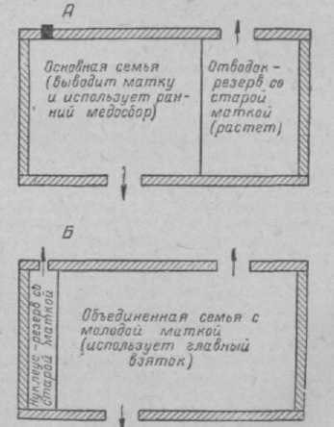

**Рис. 1. Семья-медовик, получение** объединения основной семьи с отводном: А —до главного медосбора; *Б* — во время главного медосбора.

1. При создании С.-м. из *роев-ссыпчаков* 3—4 роя пчел сажают в улей на новое гнездо, составленное

из гнездовой суши вперемежку с рамками искус­ственной вощины. Такой семье, чтобы она не слетела, дают одну рамку открытого расплода. *Свалочные рои* после вылавливания лишних маток также м. б. использованы для создания семьи-медовика.

1. Как только рядовая семья на пасеке усилится настолько, что создастся опасность возникновения

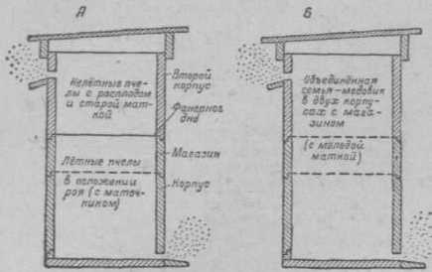

Рис. 2. Схема получения семьи-медовика **в вертикальном** улье: **А** — до главного медосбора; *Б* — во время главного медосбора.

семью.

роевого состояния, от нее путем отбора части пчел и расплода делают сильный отводок с печатным ма­точником или неплодной маткой. Улей с отводком ставят рядом с основной семьей, за счет к-рой он все время подсиливается. После оплодотворения матки отводок развивается самостоятельно и его переводят на *двухкорпусное* содерэ/сяиме. Ослабленная система­тическим отбором расплода, но достаточно еще силь­ная основная семья, а также и отводок, имеющий молодую, выведенную в этом году матку, не роятся. Перед главным взятком из основной семьи перестав­ляют в отводок весь печатный расплод, что еще более усиливает его, т. к. здесь скапливается почти все потомство, полученное от двух маток. Такие отводки- медовики собирают меда в 1 %—2 раза больше, чем обычные семьи. Можно обе семьи перед главным взятком соединить и получить еще более сильную

1. Из поздних роев, к-рые нередко вылетают уже в начале главного взятка, чтобы лучше использо­вать медосбор, тоже формируют С.-м., возвращая роевых пчел в материнскую семью. Для этого рой сажают в новый улей и ставят его на место материн­ской семьи, а старый улей (с расплодом, нелетными пчелами и одним маточником) относят на новое место. В результате в новый улей собираются все летные пчелы, к-рые не занимаются воспитанием расплода и будут собирать мед с присущей роевым пчелам энергией.

Необходимо иметь в виду, что при несвоевремен­ном формировании (напр., за 2 недели до начала глав­ного взятка) С.-м. могут перейти в роевое состояние, роиться и этим сорвать сбор меда.

**СЕМЬЯ-НЯНЬКА,** пчелиная семья, к-рой пред­варительно на сутки дают личинок на маточное вос­питание, а затем передают *семье-воспитательнице.* С.-н. впервые были использованы на Терском питом­нике в 1927/30 М. Ф. Орловым, т. к. часто наблюда­лось, что семьи-воспитательницы при первом выводе принимают немного личинок (до 20%, а иногда и меньше). Для доведения воспитания маточных ли­чинок в семьях-воспитательницах до нормы допол­нительно к ним были созданы С.-н. Эти семьи исполь­зуются в течение 5—7 дней, после чего переводятся в группу семей-воспитательниц, а С.-н. образуют из новых семей.

**СЕМЬЯ ПЧЕЛ,** пчелиная семья, со­общество из нескольких тысяч *рабочих пчел,* одной *матки* и большого числа *трутней* (от нескольких сотен до двух-трех тысяч). Название такого **сообще­ства** семьей произошло потому, что рабочие пчелы и трутни развиваются из яиц, откладываемых **маткой** (рабочие пчелы — из оплодотворенных яиц, трут­ни из неоплодотворенных). Наличие матки являет­ся непременным условием нормальной жизнедеятель­ности пчелиной семьи. Во время естественного рое­ния перед выходом матки с роем пчелы заранее воспитывают в особых ячейках-маточниках новых молодых маток.

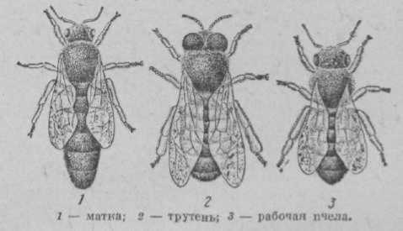В основе жизни пчелиной семьи стоит факт тес­нейшей взаимосвязи между особями, ее составляю­щими. Ни матка, ни рабочие пчелы, ни трутни не способны к самостоятельной жизни вне семьи. Этот факт находится в полном соответствии с анатомиче­скими и биологическими особенностями трех особей пчелиной семьи. Матка утратила инстинкты воспита­ния потомства, сбора запасов пищи, постройки гнезда. Ее функция узко ограничена и заключается только в откладке яиц. В соответствии с этим обстоятельством у матки отсутствуют приспособления для сбора цве­точной пыльцы — щеточки и корзиночки и для вос- ковыделения — восковые зеркальца; хоботок матки короче, а медовый зобик меньше по объему, чем у рабочей пчелы. Зато половые органы матки настоль­ко развиты, что в период наиболее интенсивной жиз­недеятельности пчелиной семьи — весной и летом — матка может откладывать в сутки до двух и более тысяч яиц. Общий вес яиц, отложенных маткой в течение суток, равен ее весу, что свидетельствует об усиленном питании и обмене веществ в организме матки.

Рабочие пчелы обладают сложными и разнообраз­ными инстинктами: постройка гнезда, сбор и заго­товка корма, воспитание потомства, охрана гнез­да. Во всем поведении пчелиной семьи рабочие пчелы играют основную роль. Они воспитывают потомство, уничтожают старую непригодную матку и выводят взамен ее новую; в определенное время года воспи­тывают трутней, к-рых по окончании взятка изго­няют из гнезда, и т. д. Тело рабочей пчелы имеет ряд приспособлений в соответствии с выполняемыми работами: хорошо развитый медовый зобик, хоботок, восковые зеркальца, щеточку, корзиночку и т. д. Некоторые из этих приспособлений имеются у маток и трутней, но развиты они значительно слабее или совсем не развиты.

Трутни—самцы в пчелиной семье; они выводятся весной, а к концу лета, по окончании взятка, изго­няются пчелами из улья. Только в ненормальных семьях, напр. в безматочных или с негодной маткой, трутни остаются в гнезде на зимовку.

Трутни приспособлены к выполнению единствен- нои функции — спариванию с маткой, во время к-рого мужские половые клетки из половой системы трутня поступают в семяприемник матки, где хра­нятся в течение длительного времени (несколько лет). Ограниченность выполняемых маткой и трут­нем функций, так же как неспособность рабочих пчел к продолжению потомства, является результатом осо­бенностей общественного устройства пчелиной семьи. Пчелиная семья представляет высшую ступень в раз­витии общественной жизни насекомых, характери­зующуюся наибольшей утратой самостоятельности ее сочленов.

Эта особенность пчелиной семьи может быть более понятна при сравнении с более примитивными формами общественной жизни насекомых. Так, напр., у шмелей матка перезимовывает в одиночестве, в состоянии спячки, а весной она самостоятельно ос­новывает новое гнездо, отстраивает соты, вылетает из гнезда за сбором нектара и цветочной пыльцы, воспитывает первое поколение шмелей.

В процессе эволюции пчелиной семьи параллель­но с обособлением особей и специализацией их на выполнении определенных функций происходил про­цесс повышения роли пчелиной семьи как целого, как биологической индивидуальности по отношению к особям, ее составляющим, и наоборот, самостоятель­ное значение индивидов, входящих в состав пчели­ной семьи, все более и более уменьшалось.

См. *Анатомия пчелы, Биология пчелиной семьи, Пчела медоносная, Полиморфизм.*

**СЕМЬЯ-РЕКОРДИСТКА,** семья, давшая наи­большее количество меда и воска. Для выявления С.-р. ведут учет продуктивности всех семей пасеки, заботятся об индивидуальном развитии семей — от них не отбирают и им не дают расплода и пчел от др. семей. По окончании сезона подсчитывают ва­ловой сбор меда каждой семьи и составляют список семей, в к-ром на первое место ставят наиболее про­дуктивные семьи; первые семьи в таком списке и будут С.-р.; от них формируют новые семьи и выво­дят маток, к-рых раздают в рядовые и отстающие семьи с целью улучшения их качества.

Иногда на пасеке нек-рые семьи резко выделя­ются высокой продуктивностью вследствие незаме­ченного *налета пчел* или целого роя с др. семей пасе­ки. Если же семья дала высокую продуктивность, имея только своих пчел, то она представляет боль­шой интерес для племенной работы.

См. *Матка-рекордистка.*

**СЕНОТАИНИОЗ,** сенотаинный миаз (Senotainiosis), *инвазионная болезнь* летных пчел, вызываемая паразитированием в их теле личинок jnyant-ceHomauHUU. Заболевают исключительно пчелы- сборщицы и очень редко трутни.

На пасеках, пораженных С, значительно ослаб­ляются или нередко полностью гибнут целые семьи.

Болезнь не имеет характерных признаков. Боль­ные пчелы теряют способность летать, ползают около ульев; особенно массовое ползание наблюдается рано утром и после нелетной погоды; пчелы выпол­зают из ульев, отползают в сторону от летка, иногда **подпрыгивают,** вертятся, переворачиваются на спину и погибают.

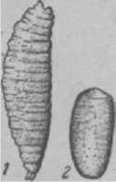Болезнь проявляется с июня до сентября, но чаще в июле и августе, когда наблюдается гибель в одной семье от нескольких десятков до нескольких тысяч пчел ежедневно. Нередко погибает 50% и больше пчел в семье.

Личинка *(1)* и ку­колка (2) **мухи-се- нотаинии.**

При вскрытии больных пчел обнаруживают среди мышц груди подвижных личинок белого цвета дл. 2—5 *мм.* Были случаи нахож­дения в одной пчеле до 14 и более личинок.

В трупах пчел личинки уве­личиваются в размере, меняют окраску и становятся светлобуро­ватыми, дл. 8—10 *мм.* Развитие этих личинок в теле пчелы приво­дит к разрушению — распаду и разложению мышц и тканей груд­ной полости, как при *септицемии.*

Диагноз на С. устанавливается на основании наличия на пасеках мух-сенотаиний, вид к-рых опре­деляется по внешним признакам и поведению их, и при обнаружении в грудной полости больных и погибших пчел ли­чинок мухи. Обнаружить личинок в теле пчел мож­но следующим образом.

1. Подозрительных в заболевании пчел заключают в герметически закрытый сосуд. Через 1—2 суток личинки выползают из трупов пчел.
2. У больной или погибшей пчелы удаляют го­лову и переднюю пару ножек, вскрывают грудную полость. При наличии личинки среди мышц и орга­нов груди обнаруживается белый подвижный червя­чок. Исследование лучше делать при помощи лупы и пинцета с легким надавливанием на заднюю часть груди препаровальной иглой.
3. Отпрепарированные мышцы пчелы раздавли­вают компрессорием или между стеклами и смотрят под микроскопом. При наличии личинок сенотаинии обнаруживают черные хитинизированные, серповид­ной формы крючья ротового аппарата личинки. Ли­чинки сенотаинии необходимо различать от личинок других мух, развивающихся на трупах пчел (см. *Миазы).*

Меры борьбы. Уничтожение мух во взрослой стадии является основным мероприятием в борьбе с С. пчел. Для уничтожения мух на пасеках приме­няют пентахлорин (ДДТ) в виде смеси дуста с крах­мальным клейстером, к-рый готовится следующим образом: в кипящую воду добавляется 1% картофель­ного крахмала для получения жидкого клейстера. После остывания на 1 л клейстера добавляют 100 **г** 10%-ного или 200 *г* 5%-ного дуста ДДТ и тщательно размешивают. Приготовленную взвесь наносят тон­ким слоем на покрытия, изготовленные из бумаги, фанеры, толя, железа, ткани и т. д., к-рые поме­щают на крыши ульев с таким расчетом, чтобы крыша была закрыта полностью. Клейстер готовят из рас­чета *1л* на 10 ульев.

Обработку повторяют через 2—3 недели и после дождей (если не успели снять покрытия с ульев). Мухи, соприкасаясь с обработанной пентахлорином поверхностью покрытий, быстро погибают.

При обработке следует обращаться с препаратом осторожно. Всех погибших на пасеке пчел необхо­димо собирать и сжигать, чтобы предотвратить даль­нейшее развитие личинок и превращение их во взрос­лых насекомых.

См. *цветную таблицу 13.*

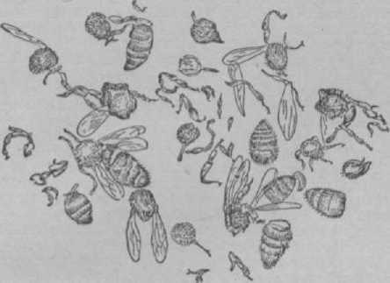СЕПТИЦЕМИЯ ПЧЕЛ, *инфекционная (зараз­наЯ болезнь пчел,* вызываемая Bact. apisepticus, небольшой, подвижной палочкой, не образующей спор, широко распространенной в природе. Возбу­дителя болезни в улей заносят пчелы из прудов, сточных вод, луж. Проникновение возбудителя в организм пчелы происходит через органы дыхания. Развитие болезненных признаков пчел отмечается через 16—20 час. после их заражения. Течение бо­лезни быстрое. Гибель пчел в семье в количестве до 60% может произойти в 3—4 дня. Поражаются отдель­ные семьи. Болезнь появляется весной, летом и осенью и возникает при неблагоприятных условиях содер­жания пчел (в первую очередь повышенная влаж­ность в улье). Восприимчивы к заболеванию взрос­лые пчелы всех возрастов, а также матки и трутни.

**Трупы** пчел, погибших от септицемии, распада­ются на отдельные сегменты (части).

Симптомы. Заболевшие пчелы делаются вялы­ми, слабеют, теряют способность к полету и кажутся как бы застывшими от холода. Трупные изменения наступают быстро: мускулы пчелы распадаются на отдельные части при прикосновении к ним; внутрен­ние органы изменяются — мускулатура становится мутносерого цвета, позже почти черного цвета; ге­молимфа приобретает молочно-белый цвет.

Диагноз. Характерными признаками счи­таются: распад тела пчелы на сегменты и почерне­ние мускулатуры. Бактериологическое исследование гемолимфы приводит к выделению культуры возбу­дителя болезни.

П ро фи л а кт и к а . Пасеки располагают на небольшом склоне на сухой почве, вдали от боль­ших водоемов и заболоченных мест. Ульи д. б. плот­ными, не пропускающими влаги. Семьи — сильные.

Меры борьбы . Улучшение условий содер­жания, устранение влажности в улье, утепление, хорошее кормление.

СЕРА (Sulfur), твердое кристаллическое вещество желтого цвета, плавится при 119°, в воде нераствори­ма, легко растворяется в сероуглероде. Выпускается в виде мелкокристаллического порошка (серный цвет), либо сплавленная в виде палочек (черенковая сера). Очищенная и мелко размолотая С. называется серным молоком. Получают также мелкую взвесь серы в воде — коллоидальную серу, к-рую применяют для лечения *нозематоза.* С. хорошо горит, образуя при этом *сернистый газ,* к-рым пользуются для *дезин­фекции* зимовников, ульев, рамок, сотов и т. д.

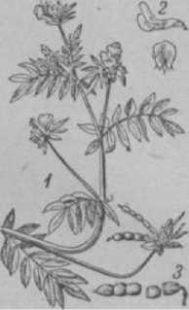том, а потом ассистентом на сераделл—; лв^—цветущаи кафедре ботаники. Парал- и'сбоку); *з —* плод — ооб. лельно, ведя педагогическую работу в Петербургском женском медицинском и Военно-медицинском институтах, С. увлекся бакте­риологией, стал изучать болезни р-ний и холодно­кровных животных, особенно пчел. В 1902 был пе­реведен в Никитский ботанический сад (Крым). Здесь он изучал жизнь пчел и впервые ознакомился с мас­совыми заразными болезнями пчел.

СЕРАДЕЛЛА (Ornithopus sativus Brot.), одно­летнее кормовое р-ние сем. бобовых. Культивируют в Белоруссии и на Ю.-З. Украины на песчаных поч­вах. Возможны посевы ее и севернее (Орловская, Смоленская обл., Латвия). Во время цветения (с июня по сентябрь) С. дает ок. 20 *кг* меда с 1 *га.* Наиболее медо­носна в р-нах с влажным климатом и в теплую про­должительную осень. В засу­ху нектар совершенно не вы­деляется.

СЕРБИНОВ Иван Льво­вич (1872—1925), профессор- бактериолог, знаток болезней пчел. Родился в г. Николаеве (Украина). Среднее образо­вание получил в Петербург­ской гимназии, высшее — в Петербургском университете. По окончании университета с 1900 работал приват-доцен­

С 1905 года С. снова работает в Петербургском университете. Одновременно он вступает в члены Русского общества пчеловодства и развертывает научно-исследовательские работы по изучению болез­ней пчел—гнильца, зимнего поноса и др. Вско­ре С. избирается членом совета Русского общества пчеловодства, на средства к-рого организует (под Петербургом) опытную пасеку для изучения болез­ней пчел, а в Петербурге — лабораторию по иссле­дованию меда и воска. В своих работах С. уделял большое внимание проблеме искусственного созда­ния у пчел *иммунитета* (невосприимчивости) к гнильцу. Много работал и над вопросом сбражива­ния медовых вин. С. издал книги «Гнилец пчел и борьба с ним» (1910), «Заразные болезни пчел» (1925), «Медовое, плодовое и ягодное виноделие как доходная отрасль пчеловодства» (1913). Совместно с Пикелем им написана книга «Медоносные растения как основа промышленного пчеловодства» (1910) и ряд научных работ по пчеловодству.

СЕРДЕЧНАЯ ТРАВА, см. ***Пустырник.***

СЕРНИСТЫЙ ГАЗ, дезинфекционное средство, по­лучаемое сжиганием *серы;* представляет собой смесь, содержащую в основном сернистый ангидрид, сер­ный ангидрид и частицы возгонной серы. Действую­щим началом С. г. является сернистый ангидрид.

Применяется для *дезинфекции, дезинсекции* и дератизации, в частности используется для борьбы с ***восковой молью, ветчинным кожеедом, перговыми клещами*** и др.

С. г. действует удушающе и образует в тканях организма сернистую кислоту. Газации можно под­вергать целиком зараженное вредителями помеще­ние, напр. кладовую, зимовник с находящимися в нем сотами и инвентарем, либо отдельные предметы (рамки, соты) в шкафах или ящиках. Не подлежащие

газации предметы, кормовые запасы, металлические изделия и пр. удаляют. Помещения хорошо закры­вают, а пазы в шкафах и ящиках заклеивают бума­гой или замазывают глиной.

Получают С. г. сжиганием серы или выпускают сжиженный газ из баллона. Баллон устанавливают обычно снаружи и впускают С. г. в газируемое по­мещение или камеру (шкаф, ящик) через резиновый шланг. Сжигание серы (лучше всего черенковой) производят на сковородах; на пол насыпают песок слоем в 3—4 *см,* над к-рым на кирпичах ставят ап­парат или сковороду с серой (60—100 г на 1 *куб. м* газируемого помещения), приливают денатуриро­ванный спирт и поджигают. Рамки с сотами и др. предметы можно окуривать в шкафах, ящиках или ульях (с надставленным корпусом), в к-рых сжи­гают серу на сковородах. Газацию проводят при темп-ре не ниже +15°, предварительно просушив обрабатываемые помещение и предметы, и заканчи­вают через 6—12 час. Работают с С. г. в противогазе. Дегазация производится простым проветриванием до исчезновения запаха или испарением нашатыр­ного спирта, взятого из расчета 6—10 г на 1 *куб. м* обрабатываемого пространства.

**СЕРОЗЕЛЬЕ,** см. *Гинъба.*

**СЕРПУХА** (Serratula), дикое многолетнее р-ние сем. сложноцветных. Имеется несколько видов, одни цветут в первой половине лета, другие — во второй половине. Как медонос выделяется С. венечная (S. coronata L.), р-ние с прямым крепким стеблем выс. от 80 до 150 *см,* с глубокоперистораздельными листьями со значительным числом яйцевидных или яйцевидно-ланцетных, крупнозубчатых долей. Цвет­ки фиолетово-розовые, собранные в плотные кор­зинки у вершины стебля. Цветет во второй половине лета, нектароносна. Мед с золотисто-зеленым отли­вом, ароматичный и приятный на вкус. С. произрас­тает преимущественно в черноземной полосе и юж. луговых степях, а также в Приморье на Дальнем Востоке.

**СЕРЫЙ НАЛЕТ** на воске пчелином, искусствен­ной вощине появляется довольно часто. Вощина, имеющая С. н., теряет товарный вид, и весной пчелы принимают ее неохотно, но в жаркое время такая вощина отстраивается пчелами нормально, как и обычная. С. н. появляется йе повсеместно, не на всех восках и представляет собой микроскопи­ческие кристаллы солей непредельных жирных кис­лот, нерастворимые в воде и в винном спирте, но хорошо растворимые в бензине, скипидаре и др. гидрофобных растворителях. Температура плавле­ния кристаллов 4-35—36°. Причины появления С. н. еще точно не установлены, но, повидимому, это связано с перетопкой воска и воскового сырья в не­подходящей металлической посуде. С. н. можно удалить с вощины прогреванием ее на солнце, око­ло плиты, или в специальной камере. Однако через нек-рое время С. н. на такой прогретой вощине по­является снова.

**СЕТКА ЛИЦЕВАЯ** служит для защиты лица от *пчелиныий пчелиных.* С. л. делают из хлопчатобумаж­ной ткани белой или светлой расцветки и тюля. Тюль д. б. черный; тюль других цветов не годится, т. к. через него плохо видно и глаза быстро утом­ляются.

С. л. представляет собой как. бы цилиндр. Чтобы тюль не прилегал к лицу, в верхней и нижней его части вшивают прополочные обручи. Иногда пчело­воды к полям соломенной шляпы пришивают легкую ткань, а спереди, против лица, вшивают тюль или плексигласе (органическое стекло).

Чаще всего изготовляют С.-кепи.

**СИЛА СЕМЬИ** определяется количеством нахо­дящихся в семье пчел и является важным показате­лем состояния пасеки.

Передовой пчеловодной практикой установлено, что высоких *медосборов* и эффективного использо­вания пчел на опылении с.-х. культур можно до­стигнуть лишь при условии содержания на насеках сильных семей. Имея сильные семьи и своевременно подготовляя их к медосбору, передовики ежегодно получают по 80—100 *кг* меда и более с улья. Сильные семьи лучше зимуют и меньше подвержены заболе­ваниям.

Сила семьи определяется по количеству стандарт­ных рамок, плотно занятых пчелами на день осмотра. *Обязательными правилами* по разведению и содер­жанию пчел рекомендуется на пасеках иметь только сильные семьи, у к-рых весной (не позднее десяти дней после первого облета) занято пчелами не менее девяти рамок; летом (перед главным взятком) заняты пчелами все гнездовые и магазинные рамки, а в двух­корпусных ульях и лежаках — не менее 20—24 рамок; осенью (при сборке гнезд на зимовку) имеют не менее десяти рамок пчел.

Слабыми семьями считают те, к-рые имеют вес­ной пять и менее рамок с пчелами; при сборке гнезд на зимовку — шесть и менее рамок.

**СИЛЬНАЯ СЕМЬЯ,** семья пчел, занимающая при сборке гнезд на зиму не менее 10 рамок, весной (не позднее 10 дней после первого облета)—не менее 9 ра­мок, летом перед основным взятком — не менее 12 рамок и 1—2 магазина, а при двухкорпусном со­держании — не менее 24 рамок (в лежаках же полный комплект рамок).

Пчелы в С. с. живут дольше, чем в слабых, .зна­чительно лучше переносят зимовку и менее подвер­жены различным заболеваниям. При содержании на пасеках С. с. упрощается уход за пчелами: не приходится выполнять такие кропотливые ра­боты, как подсиливание, сокращение улочек, за­кладка их рейками, ограничение гнезд и т. д. В ре­зультате затраты труда на пасеках, состоящих из С. с, значительно меньше, чем на пасеках, имеющих слабые семьи. С. с. быстрее и лучше отстраивают соты и более полно используют взяток, чем слабые семьи. Только при круглогодовом содержании на пасеках С. с. можно получать высокие сборы меда и воска и обеспечить более эффективное опыление с.-х. расте­ний пчелами.

Чтобы создать С. с, необходимо размещать пасеку в центре массива медоносных растений; широко применять вывоз пчел на медосбор и опыление; ставить пчелиные семьи в сухом, защищенном от ветров месте; содержать пчел в теплых ульях; по­стоянно иметь в гнездах обильные кормовые запасы доброкачественного меда и перги; держать в семьях молодых маток, выведенных в сильных высокопро­дуктивных семьях, ежегодно сменяя не менее 50% маток; иметь на каждую пчелиную семью полный комплект сотов хорошего качества; содержать пчел в объемистых ульях (двухкорпусных, лежаках); ши­роко использовать маток-помощниц для нарашива- ния пчел в семьях, а также содержать в чистоте гнезда и пасечную площадку, своевременно принимая меры борьбы с болезнями пчел. Чтобы поддерживать С. с. в рабочем состоянии и не допускать естествен­ного роения, необходимо своевременно применять

**Паразиты и хищники пчел.** Вверху — паразитические мухи — самки: *1 —* муха-сенотаиния  
и ее голова; *2* и *3 —* муха-круглоголовка, физоцефала (вид сверху и сбоку). **Внизу** —  
шершни: *4* — обыкновенный; *5* — восточный.

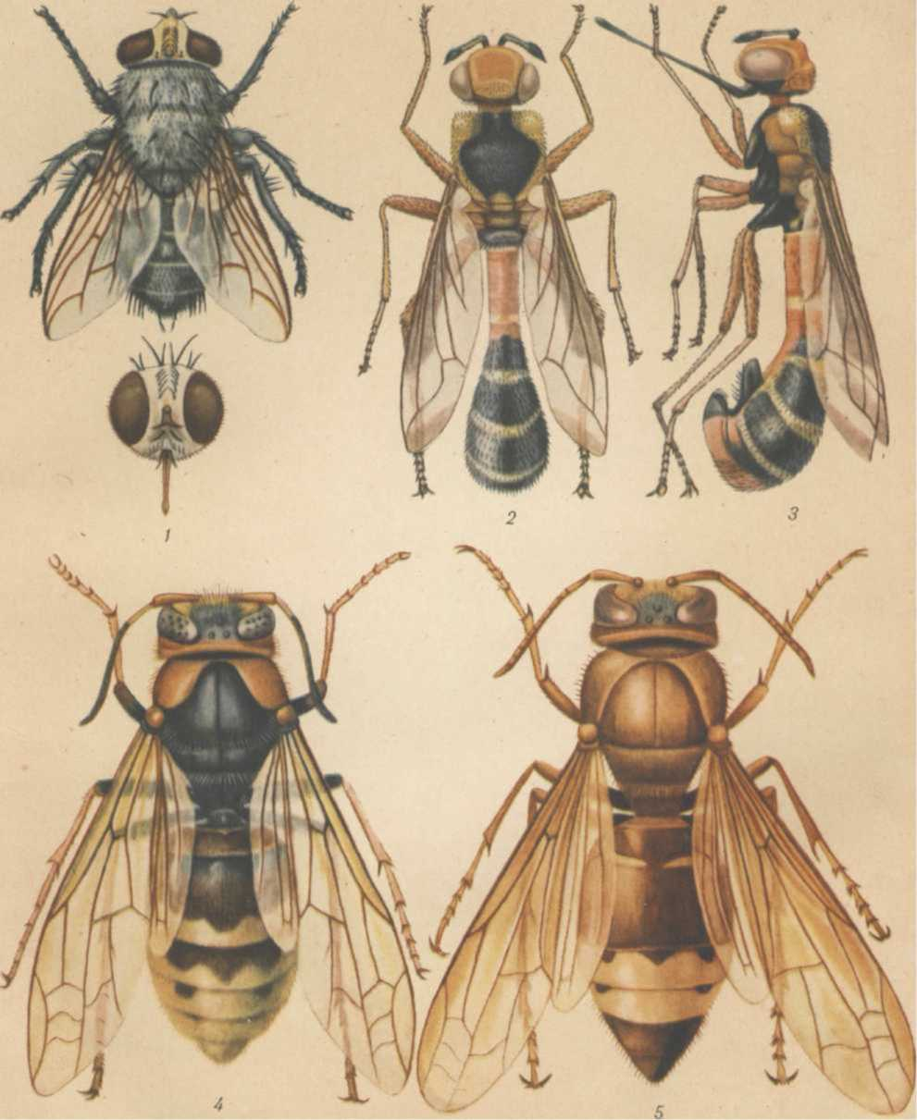

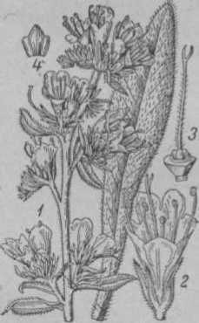

полосе и меньше в сред­ней полосе СССР. Самое неприхотливое к почве р-ние. Очень хорошо ра­стет по сухим склонам оврагов и балок, каме­нистым местам, засоряет поля.

В первый год из се­мян появляются всходы С. и развивается розетка листьев. В этом виде С. идет в зиму. На второй год из перезимо­вавшего корня выра­

стают листья и стебли. Количество отходящих

от основания стеблей от 1 до 6—7. Стебли, выс. от 30 до 75 *ем* (при особо благоприятных условиях до 1 *м),* светлозеленого

Синяк: *1 —* цветущая верхушка; цвета со множеством ха­— — 'плод’— орешекик; рактерных темных пятен

по всему стеблю, густо покрыты жесткими короткими волосками. Листья сидячие, ланцетные, цельнокрайние. Цветки доволь­но крупные (до 12 *мм),* расположены завитком по главному и боковым стеблям. Окраска открытых венчиков синяя, бутонов— розовая. Цветки проте- рандричные (пыльники созревают раньше рыль­ца). Продолжительность цветения одного цветка 2 дня.

Нектар С. прозрачен, бесцветен, красноватого оттенка, лишен запаха. В хорошее лето с нор­мальной влажностью на Сев. Кавказе количество выделяемого нектара с 1 га доходит до 1 000 *кг.*

Период цветения С. длительный: с июня до конца августа. На юге С. зацветает в первой декаде июня —последних числах мая и цветет 1—Н/а мес, в средней полосе — в половине июня и цветет ок. 1 месяца.

См. *цветную таблицу 10.*

22 Словарь пчеловода

противороевые методы. Новые семьи образовывать только сильные за счет пчел и расплода, взятых из самых сильных и высокопродуктивных семей на пасеке.

**СИНИЦА (большая,или** обыкновенная) истребляет огромное количество вредных насекомых; принад­лежит к числу полезных птиц, но нападает и на пчел, особенно осенью.

Мера **борьбы—** отпугивание выстрелами из ружья.

**СИНЮШНИК, син ю ха** лазоревая (Ро- lemonium coeruleum L.), многолетнее травянистое р-ние, выс. от 40 до 100 *см* и более, сем. синюховых. Стебель б. ч. одиночный, неветвистый, внизу голый, вверху железисто-волосистый. Нижние листья че­решковые, верхние сидячие, все непарноперистые с 25—27 листочками. Соцветие — пирамидально-удли­ненная густая метелка из голубых или синих (редко белых) крупных цветков. Цветет в июне-августе. Выделяет обильно нектар. Распространен всюду, но более всего в сев. и средней полосе по береговым за­рослям, лесным опушкам и на сырых лугах. В Си­бири это один из лучших таежных медоносов.

СИНЯК, румянка (Echium vulgare L.), двухлетнее сорное р-ние сем. бурачниковых. В боль­шинстве распространен в юж., юго-восточной и ю.-з.

**СИРЕНЬ** (Syringa), красивоцветущие декоратив­ные кустарники и деревья сем. маслинных. Листья

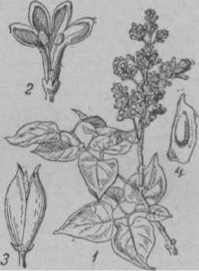

Сирень: *1* — ветвь с нераспустив- шимися цветками; 2 — разрез цвет­ка; *з* — плод; *4* — семя.

простые, цельнокрайние. Цветки разной окраски (лиловые, пурпуровые, белые) в метелках. Слабый медонос.

**СИРОП САХАРНЫЙ,** раствор сахара в воде, применяемый для кормления пчел при недостатке запасов корма, при замене *падевого меда,* при *дрес­сировке пчел,* а также при *побудительной подкормке.*

Приготовляется С. с. разной концентрации: 1) густой — 2 объемные части сахара и 1 часть воды, 2) средний — 1 часть сахара и 1 часть воды и 3) жид­кий — 1 часть сахара и 2 части воды. Густым С. с. пчел кормят осенью, в весенние холода и во время зимовки, в случаях замены падевого меда или попол­нения кормовых запасов. Средний и жидкий С. с. используется в теплое время сезона при побудитель­ной подкормке, дрессировке пчел, пополнении кор­мов. С. с. готовят так. В чистой эмалированной или луженой посуде нагревают воду и кладут в нее белый сахарный песок или сахар-рафинад. Помеши­вая, продолжают нагревание до полного растворе­ния сахара и, дав вскипеть, снимают пену; остудив С. с. до теплоты парного молока, раздают его пчелам.

СИСТЕМЫ УЛЬЕВ, типы ульев , особен­ности рамочных ульев, к-рые придают улью харак­терные черты, резко отличающие его от др. ульев. С. у. различаются *размером рамок,* их формой (узко­высокие, низко-широкие, квадратные), количеством рамок, способом их размещения (см. *Вертикальные Гори, Горизонтальные ульи),* а также типичными кон­структивными особенностями, придающими улью его внешний облик.

Первый рамочный улей был изобретен нашим со­отечественником *Прокоповичем.* В течение почти полу­торавековой истории улья было предложено несколь­ко сотен различных систем и конструкций ульев. Наибольшую известность и распространение полу­чили следующие С. у.: 1) улей-лежак, 2) украинский улей, 3) дв"ухкорпусвый улей на стандартную рамку 435 X 300 *мм,* 4) многокорпусный улей, 5) улей Ле­вицкого, 6) двухстенный 3 2-рамочный улей с мага­зином, 7) улей по Дернову.

Министерством сельского хозяйства РСФСР ре­комендованы следующие системы ульев:

1. Одностенный двухкорпусный (или многокор­пусный) улей, состоящий из двух (и более) одина­ковых корпусов, вмещающих по 12 стандартных ра­мок размером 435 ХЗОО *мм.*
2. Многокорпусный одностенный улей, состоящий из 3—4 корпусов, по десяти рамок в каждом корпусе, ня уменьшенную рамку размером 435 Х230 *мм;*
3. Одностенный улей-лежак на 20—24 стандарт­ные рамки размером 435 ХЗОО *мм.*
4. Двухстенный улей, гнездовой корпус к-рого **рассчитан** на 14 стандартных рамок размером 435 X ХЗОО *мм,* а магазинное отделение — на постановку двух магазинов по 12 рамок в каждом, размером 435 Х145 *мм* с утолщенными сотами, вместо к-рых можно помещать 14 гнездовых рамок (при двухкор­пусном содержании пчел).

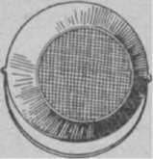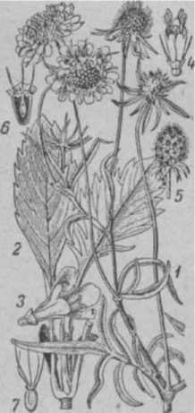**СИТЕЧКО** служит для очистки меда от воско­**ВЫХ** крупинок, мертвых пчел и др. примесей, по­ло, что пчеловоды издавна употребляют ее для по­стройки двухстенных ульев. Встречается на севере **европейской** части СССР и в Сибири в старых, пе­**рестойных** еловых лесах. Признаком для отыскания С. д. на корню является гнилой, так наз. **•табач­**ный» сук. Во время мас­сового сплава леса С. д. легко обнаруживается по желто-коричневому оттен­ку древесины. Заготовлен­ное С. д. пилят на доски толщиной 50—60 *мм,* кото­рые употребляют для из­готовления ульев после длительной просушки. Си­**товая** древесина мягка, однако вполне выдержи­**вает** любую обработку сто­лярными инструментами. Ситовина сильно впиты­вает влагу и быстро разру­шается, поэтому улей из С. д. снаружи обшивают тесом.

падающих в мед во время откач­ки на *медогонке.* С. изготовляют из белой жести с дном из частой проволочной луженой сетки. Во **время** работы С. подвешивают за **дУжку на** кран медогонки. После **работы** С. хорошо моют горячей водой **и** просушивают.

СИТОВОЕ ДЕРЕВО, с и т о в и­н а, легкая пористая древесина фаутной (больной) ели, обладает малой теплопроводностью, т. е. настолько хорошо сохраняет теп­

**Ситечко ДЛЯ живания меда.**

СКАБИОЗА желтая (Scabiosa ochroleuca **L.),** двух- и многолетнее р-ние сем. ворсянковых, рас­пространенное в юж. и средней полосе СССР на сухих склонах, запущен­ных суходольных лугах, вдоль рвов, оврагов, дорог

И т. д. Цветет с конца мая— Скабиоза: *1 —* цветущая вер- начала июня в течение все- хушка; 2 — прикорневые ли­то лета. Охотно посещается отья; *з* — краевой цветок;

*ц ц—***Срединный** цветок: *5—***СО-**

пчелами, собирающими не- плодие; в — разрез плода с ча- ктар **и** пыльцу. шечкой; *7* — плод.

Известный интерес представляет еще и С. голу­**биная** (S. columbaria **L.),** распространенная **по** лугам, рощам и склонам в Белоруссии, Литве и на юго-западе Украины.

**СКВОРЦЫ** (Sturnidae), сем. отряда воробьиных, **с** прямым или слабо изогнутым тонким клювом, с длинными заостренными крыльями и сильными но­гами. У нас широко распространен С. о б ы к н о- в е н н ы й. Гнездится в специально для него устраи­ваемых скворечнях, в дуплах деревьев и пр. По окончании гнездования соединяются в громадные стаи,- кормящиеся преимущественно по лугам **реч­ных** долин, по суходолам и выгонам. Принадлежат к числу полезнейших птиц, т. к. уничтожают в не­сметном количестве различных личинок, бабочек, жуков, червей и особенно улиток. Однако они **moi** \ Т охотиться и за пчелами, особенно ранней весной; в этих случаях их отгоняют выстрелами.

**СКЕЛЕТ ПЧЕЛЫ,** кути к у л а , твердый ко­жистый покров тела пчелы.

СКЕРДА, скрипуха (Crepis biennis L.), двухлетнее р-ние, сем. сложноцветных, выс. от 40 до 125 *см.* Стебель желтый. Стеблевые листья при основании б. ч. перисто-надрезанные, с зубчатыми ланцетными дольками; верхние листья узколанцет­ные или линейные, цельные. Цветки в желтых кор­зинках, собранных в щитки; наружные листочки об­вертки цветочной корзинки отстоящие, ланцетные, изнутри прижато-серебристо-пушистые; снаружи се­ровойлочные с одиночными, черными, жесткими же­лезистыми щетинками. Цветет в июне-июле и дает пчелам нектар и пыльцу. Распространена повсе­местно на лугах и в кустарниках.

Представляет интерес для пасек и С. болот- н а я (S. paludosa Moench.), произрастающая на забо­лоченных угодьях и влажных лугах.

**СКИПИДАР,** эфирное масло, получают при перегонке смолы хвойных деревьев; бесцветная или слегка желтоватая жидкость с сильным смоли­стым запахом и жгучим вкусом. Хороший раство­ритель воска, смол, жиров, лаков; хорошо смеши­вается со спиртом, но почти нерастворим в воде. Применяется для дезодорации, *дезинфекции* и *де­зинсекции.* В пчеловодстве С. используется как сред­ство борьбы с *браулезом;* обильно смачивают в нем фитиль или кусок картона площадью 150—200 *кв. см* и кладут через леток на дно улья, предварительно постелив бумагу. Осыпавшихся *браул* сжигают.

С. также применяют для* лечения *акарапидоза:* больной семье дают под холстик сверху или через леток на войлоке или фитиле по **8—10** *мл* С. на ночь ежедневно в течение трех недель.

**СКОРИКОВ** Александр Степанович (1872—1942), профессор. С 1922 читал курс пчеловодства в Ленинградском ин-те прикладной зоологии, где позже по его инициативе было открыто отделение для подготовки инструкторов пч-ва. Одновременно руководил Ленинградской областной станцией пч-ва и преподавал пч-во на уездных инструкторских кур­сах, организованных станцией. Перейдя на работу в Государственный институт опытной агрономии, орга­низовал там энтомо-клеверное отделение. С. провел большие работы по сравнительному изучению кав­казских и среднерусских пчел. Одновременно он изучал на Урале причины неустойчивых урожаев семян красного клевера, взаимосвязь между **клеве­ром** и опылителями и проводил на Кавказе обширные работы по изучению длины хоботка кавказских пчел.

С. опубликовал следующие статьи: «Идея пчело­клеверного хозяйства» (1928), «К истории распро­странения кавказских маток» (1928), «Дгс породы русских пчел» (1929), «Родичи нашей пчелы», «Пе­реработка меда в другие продукты», «Пчелопольное хозяйство и пути его организации в Союзе» и составил учебные таблицы по пч-ну (в красках). По инициативе С. была издана «Краткая энциклопе­дия пчеловодства» (1928), в составлении к-рой он принимал самое активное участие как один из веду­щих авторов и как редактор.

**СКРЕБКИ,** вспомогательный пчеловодный ин­струмент, употребляемый для различных работ в



**Рис.** 1. Скребок с поперечной **планкой.**

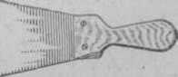улье: для чистки рамок, а также стенок и дна улья от воска и прополиса, для отделения склеившихся надставок и корпусов, для раздвигания приклеенных к фальцам рамок и т. д. Из разнообразных конструк­ций скребков наибольшее распространение получила

Рис. 2. Скребок-лопаточка. особая пчеловодная *стамес­ка.* Для чистки ульевых доньев применяется скребок-лопатка с более широ­ким лезвием, чем у стамески, вследствие чего работа значительно ускоряется. С. (и стамески) делают из стали.'

**СКРЕПЫ УЛЬЕВЫЕ,** приспособления для скреп­ления частей улья (дна, корпуса, магазина, крышки) при *вывозе пчел на взяток и опыление.* Лучшими счи­таются скрепы, к-рые не портят улья, надежно скреп­ляют его части и удобны для быстрой сборки ульев в кочевку. Имеется много разнообразных конструкций С. у. (см. рис. на стр. 340).

Наиболее примитивно скрепление частей улья сбиванием их деревянными планками на гвоздях *(1),* к-рые набивают попарно на обе боковые сто’ роны улья. Для облегчения снимания скреп при рас­паковке ульев гвозди следует вколачивать не'" ДО конца, но настолько, чтобы они не мешали погрузке и выгрузке ульев. Сбивка деталей улья производится вечером при закрытых летках, иначе обеспокоен­ные пчелы выходят из ульев и нападают на людей и животных.

Более прочны ^металлические С. у.; делают их с учетом конфигурации скрепляемых соединений час­тей улья *(2 а 3).* Для прикрепления таких скоб лучше пользоваться шурупами.

Доступно и очень просто скрепление частей улья проволокой, туго наматываемой на шурупы, ввинчен­ные наполовину в смежные части улья. Применение крючков с петлями типа оконных (4) или крючков *(6)* ненадежно.

Для кочевых пасек, перемещаемых в течение каж­дого сезона по 3—5 раз, более пригодны разного рода натяжные металлические скрепы из круглого или полосового металла *(9* и *10),* скрепляющие улей со стороны летка и задней стенки (на один улей тре­буется пара скреп). Скрепы в виде хомута *(11)* опоясы­вают улей посредине (боковые стороны и крышку) и захватывают прочно продольные бруски дна улья. Они могут изготовляться и в виде болтов.’

Натяжные скрепы для *кочевого улья,* предло­женные В. Д. Мордовцевым, с помощью накладных брусков (верхнего и нижнего) скрепляют части улья спереди и со стороны задней стенки ***(12).*** Во всех этих конструкциях натяжение, а отсюда и надежное скрепление частей улья достигается благодаря вин­товому устройству (винтовой нарезке на неподвиж­ном болте и вращающейся гайке), причем для проч­ности под винт, если он упирается в дерево, приби­вают или подкладывают металлическую накладку.

Применяются и поворотно-рычажные скрепы *(15, 16* и *17),* натяжение к-рых достигается поворотом рычага.

СКРЕЩИВАНИЕ, спаривание животных раз­ных пород, применяется для улучшения одной по­роды другой, для создания новых пород и для полу­чения пользовательных животных. При скрещивании двух пород получаются помесные животные, к-рые как бы объединяют в себе наследственные особенно­сти, свойственные двум породам, в результате чего обогащается их наследственность и становится не­устойчивой (расшатанной). Для животных, полу­чаемых в результате С, необходимо создавать такие условия жизни, к-рые способствовали бы развитию ценных хозяйственно полезных качеств.

В пчеловодстве С. широко используется для полу­чения *помесей* с целью создания новых пород пчел и для повышения силы и продуктивности пчелиных семей. Лучшие результаты дает С. маток серой высо­когорной (грузинской) породы (см. *Кавказские пчелы)* с трутнями от местных среднерусских семей пчел. Для усиления зимостойкости м. б. применено С. пчел с або­ригенными башкирскими или уральскими пчелами.

**СЛАБАЯ СЕМЬЯ,** семья, занимающая пчелами во время весенней ревизии менее пяти стандартных рамок, а при сборке гнезд на зимовку— менее шести рамок.

Содержание на пасеках С. с. недопустимо. Такие семьи весной плохо развиваются и затрачивают много меда на поддержание нормальной темп-ры в гнезде.По данным Научно-исследовательского института пчело­водства, С. с. расходуют корма на 1 *кг* пчел для созда­ния тепла в 2—3 раза больше, чем сильные, в резуль­тате пчелы быстрее изнашиваются и преждевременно погибают. В С. с. чаще возникают болезни пчел и рас­плода, они плохо зимуют и нередко погибают в тече­ние зимы и ранней весны. Такие семьи не в состоянии обеспечить защиту гнезда и поэтому подвергаются обворовыванию чужими пчелами и нападению врагов.

С. с. не могут полностью использовать медо­сбор, и большая часть собранного ими меда идет на питание самих пчел; они не только не дают то­варного меда, но даже не обеспечивают себя кормом на зиму. С. с. нуждаются в особо тщательном уходе, и затраты труда по уходу за ними значительно больше, чем за сильными. Поэтому при содержании на пасеке слабых семей х-во, как правило, дохода от них не получает, а несет большие убытки, оплачивая труд пчеловода и расходуя средства на приобретение меда или сахара на подкормку.

Опыт работы передовых пчеловодов показывает, что получать высокие сборы меда и воска можно лишь при условии содержания на пасеках в течение круглого года только *сильных семей.*

При появлении С. с. должны быть приняты сроч­ные меры к их усилению и доведению до нормальной силы, т. к. слабые семьи самостоятельно развиваются очень медленно и могут окрепнуть лишь к концу се­зона, недостаточно использовав главный взяток для накопления меда. Поэтому после *выставки пчел* С. с.амебиазом, акарапидозом. При заболевании к.-л. одной из этих болезней пчела живет 2—3 и больше недель. Но при заболевании несколькими инвазиями пчела погибает значительно быстрее. Особенно быстро пчела погибает при одновременном заболе­вании инфекционными и инвазионными болезнями. В таких случаях возбудители инвазий, нарушая ткани пчелы, открывают путь для проникновения возбудителей инфекции в *гемолимфу.* Тогда пчела погибает через несколько часов.

Расплод пчел почти никогда не болеет инвазион­ными болезнями, если не считать редких случаев поражения его паразитическими мухами- *(муха-гор­бунья)* или клещами *(акарапидоз).* Поэтому в от­ношении расплода приходится говорить только о смешанных инфекциях. Заболевание одной и той же личинки несколькими видами гнильцов не встре­чается, так как европейский гнилец поражает личинок в более молодом возрасте, а американ­ский гнилец — взрослых личинок. Личинки, забо­левшие американским гнильцом, не могут болеть др. болезнями: вследствие особых свойств возбуди­теля американского гнильца др. микроорганизмы не в состоянии развиваться. .Но на одном и том же соте можно часто встретить личинок, пораженных не­сколькими инфекционными болезнями. Бороться с С. б. труднее, чем с к.-л. одной болезнью.

Основной метод борьбы со С. б. заключается в *перегоне пчел* в обеззараженные ульи на пустые рамки с той целью, чтобы они заново отстроили гнез­да. Перегоны семей позволяют одновременно бороть­ся с наиболее опасными и наиболее распространен­ными болезнями: гнильцами, нозематозом, амебиазом. Перегнанные семьи, освобожденные от гнильца и нозематоза, будут быстро развиваться, хорошо зи- связанные с перегоном.

мовать и в следующем году оправдают все расходы,

При перегоне кормят пчел сиропом с *норсулъ- Назолиатрием.* На зиму семьи обеспечивают добро­качественными кормами. В случае поражения се­мей также **и** акарапидозом проводят лечение *нит­робензолом,* а при пораже­нии браулезом — *нафта­лином* или табачным ды­мом.

**СМЕШАННЫЙ РАС­ПЛОД,** часто употребляе­мый термин; *расплод* всех **стадий:** *яйца, личинки, куколки* или одни личинки и куколки.

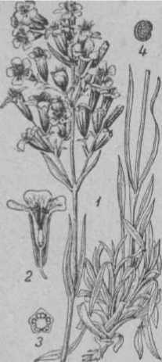**СМОЛЕВКА,** липуч­ка, зорька клей­кая (Lychnis viscaria L.), многолетнее р-ние сем. гвоздичных, похоже на *кукушник* и одного с ним ботанического рода, но го­лое. Стебель с клейкими, обыкновенно темнокрас­ными междоузлиями; ли­

стья узколанцетные или **Смолевка:** *1* — общи вид **цве-** вольно густых сближенных супротивных пучках (полузонтиках). С. распространена повсеместно на суходольных лесных лугах и полянах. Цветет с мая по июль. Дает пчелам нектар, пыльцу и клей.

линейные; цветки с почти цельными лепестками, пурпурно-красные, в до-

тущего растения; *2* цветок 'в уазрезе; *3* — разрез ниж­ней части плода — коробочки;

*4* — семи.

**СМОРОДИНА** (Ribes), черная, красная и белая, общеизвестные ягодные кустарники сем. крыжов­никовых, встречающиеся в диком виде почти повсе-

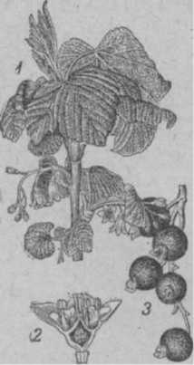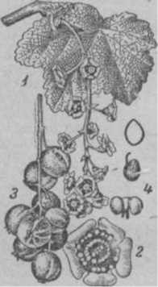кисть.

Р пс» 1. Чер ная смородина: *1* — цветущая ветвь; *2* — раз­рез цветка; *3* — плодовая

Рис. 2. Красная смородина: *1—*цветущая ветвь; *2-*—цветок сверху; *3* — плодовая кисть;

*4* — зернышко.

местно в СССР и широко **возделываемые** в культуре. Зацветает к концу цветения *крыжовника* (конец апреля или позже, в зависимости от широты мест­ности) и доставляет пчелам нектар и пыльцу.

Наиболее медоносна С. черная (R. nigrum L.). Это прямой высокий (100—125 *см)* кустарник с **характерным** запахом листьев и молодых **ветвей.** Дает черные плоды, содержащие витамины. Произ­растает повсеместно, кроме крайнего Ю., в садах и в диком виде по берегам рек, в ольшаниках и влаж­ных лесах. Общая медопродуктивность исчисляется в 30 ка с 1 *га,* причем она колеблется в зависимости от сорта.

У С. красной (R. rubrum L.) цветок более открыт, и она, кроме пчел, посещается многими **др.** насекомыми. Медопродуктивность ее ниже черной смородины.

С. белая по медопродуктивности и характеру посещения ее пчелами подобна красной.

В пч-ве имеют еще значение С. золотистая и С. **я** пьппйекяя

**СМЫКАЮЩИЕСЯ РАМКИ** находили широкое применение, т. к. хорошосохраняют тепло в ульях. От современных стандартных рамок С. р. отличаются тем, что они соприкасаются (смыкаются) верхними и боковыми планками, как, напр., в улье *Долинов- ского,* образуя сплошной потолок и как бы двойные стенки улья. К этому же типу относятся рамки в ульях *Левицкого, Ващенко, Андрияшева,* с той только разницей, что смыкаются одни лишь верхние планки, а боковые и нижние планки имеют обычные проходы для пчел. С. р. неудобны, т. к. затрудняют работу **по-** разборке гнезда и давят пчел, особенно со смы­кающимися боковыми планками. Пользуясь С. р.,

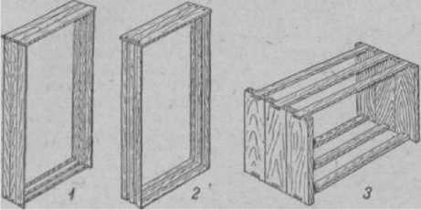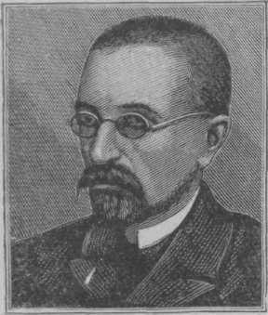шен инструктором пч-ва Елизаветин­ского земства (Одес­ская губ.). Затем с 1908 по 1914 год С. работал инструкто­ром пч-ва в Воро­нежской губ., а с 1914—в Орловской губернии.

нельзя изменять ширину улочек в зависимости от сезона, как это теперь принято. Преимущество С. р. заключается в том, что значительно уменьшается утечка тепла из ульев и облегчается сохранение

**Разные** типы **смыкающихся** рамок: *1* — в улье **Долинов- СК'Х'О** смыкаются **верхние и боковые** бруски; *2 —* **в** улье Левиц­кого смыкаются **только верхние оруски;** *а* — в улье **Ханда** смы­каются одни боковые бруски.

пчелами разного температурного режима в отдельных *улочках,* вследствие изоляции их друг от друга.

СНЕЖНЕВСКИЙ Павел Львович (1870—1938), известный пропагандист и общественный деятель пч-ва. Родился в г'. Галиче Костромской губ. в семье дьячка. В детстве С. пристрастился к пч-ny, работая на колодной пасеке отца. В 1890 году С. был пригла-

В результате мно­голетней практиче­ской работы С. пред­ложил применять *воскостроителъную вамкИй верхний ле­ток, семью-воспита­тельницу* и многое другое.

С. был установлен важнейший факт передачи *пчелами-кс рм* /< *лицами* через молочко признаков и свойств воспитываемым молодым пчелам.

Наиболее популярные труды С. изданы в совет­ское время: «Складывание гнезд на зиму» (1925) и «Инстинкты семьи пчел» (1927). Кроме того, им опуб­ликовано большое число оригинальных статей в журналах: «Русский пчеловодный листок», «Пчела», «Пчеловодная жизнь», «Опытная пасека», «Пчело­водное дело», «Пчеловод-практик», «Пчела и пасека», «Практическое пчеловодство» и др.

СНЕЖНОЯГОДНИК (Symphoricarpus racemo- sus L.), декоративный ветвистый кустарник сем. жимолостных, выс. 1—1,5 ж, с голыми четырехребер­ными коричнево-серыми побегами. Листья супротив­ные, простые. Мелкие розовые цветки собраны по **1—4** в вершинных и пазушных колосьях; появля­ются они в конце июля — начале августа и до осени привлекают к себе пчел, посещающих их из-за обиль­но выделяющегося нектара. Плоды (ягоды) снежно­белой окраски остаются на кусте до весны, отсюда С. получил свое название. С. используется на Ю., в средней полосе и отчасти севернее Москвы в садах и парках для окаймления дорожек и вдоль живых из­городей. Разводится семенами, корневыми отпрыска­ми и черенками. Растет быстро и легко укореняется.

**СНИМАНИЕ РОЯ,** о г р е б а н и е р о **я,** не представляет затруднений, если он разместился на *Привое* или на низком дереве и свился в виде грозди. В этом случае, как только большая часть пчел со­берется, подставляют снизу *роевню* с таким расчетом, чтобы висящая часть роя уже находилась в ней, и сильным, резким толчком **стряхивают всех** пчел. **За­крытую** роевню уносят в темное прохладное помеще­ние (в зимовник, на ледник), укрепляют ее в **висячем** положении (для лучшей вентиляции) **и выдерживают** пчел до вечера, хотя многие пчеловоды, **убедившись** в наличии матки, пересаживают рой **в** новь^й улей спустя 1—2 часа после его выхода. Наличие матки определяют по поведению пчел. Рой с **маткой** сидит тихо, располагаясь в верхней части **роевни,** а без матки клуб пчел рассыпается, пчелы **сильно** шумят, летают в роевне, бьются об ее стенки и стремятся выбраться наружу. Такое же беспокоимое **поведение** пчел наблюдается и при наличии в **рое нескольких** маток, что может иметь место при выходе *втораков* и *свалочных роев.*

С. р., привившегося в переплете изгороди, в **траве** или растянувшегося по стволу **дерева, пр(** дится по частям *черпаком,* к-рым, ведя его снизу вверх, стараются собрать как можно больше **пчел.** Как только основную часть пчел, а с ними и малку **перенесут** в роевню, остальных пчел сгоняют с **привоя** дымом. Поднявшиеся в воздух пчелы **кружатся над** высоко поднятой роевней и быстро **собираются в ней.**

Наибольшие трудности встречаются при С. р., выходящих с неплодными матками, т. к. **такие** рои часто прививаются на верхних сучьях **высоких** де­ревьев и приходится пользоваться *роеснимателем.*

**СНЫТЬ** (Aegopodium podagraria L.), **много­летнее** р-ние, сем. зонтичных, выс. 60—100 ***см.*** Сте-

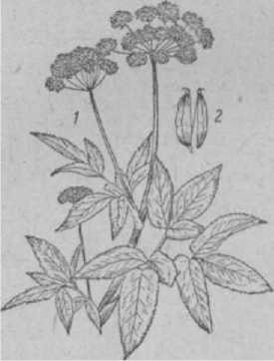

**Сныть:** *1* — цветущая верхушка; ° — плод.

бель зеленый, бороздчатый; нижние и средние **стеб­левые** листья трижды тройчатые; верхние просто тройчатые на длинных черешках; листочки яйцевид­ные, зубчатые, с широким влагалищем; цветки чисто, белые в многолучевых зонтиках без обверток; плоды округлые, цветет в июне-июле, дает нектар, особен­но много на Алтае.

С. распространена повсеместно в сырых лесах, на лугах, засоряя культурные земли.

СНЯТИЕ МАГАЗИНОВ проводится в конце *медосбора,* когда поступление *нектара* в ульи резко сократилось и возобновление *взятка* не предвидится. Время С. м. устанавливается по окончании цветения основной массы медоносных р-ний, по показанию *контрольного улья* и по ослаблению лёта пчел. В это же время прекращается и отстройка пчелами сотов. Пчелы слетаются на запах меда — появляются в местах хранения меда и сотовых рамок — воскового сырья и т. п.

Как только контрольный улей начнет показывать привес 200—300 *г* в день, приступают к С. м. со всех пчелиных семей. Ожидать полного прекращения медосбора не следует, т. к. поступающий в неболь­шом количестве мед будет размещен пчелами в гнез­довых рамках, где к этому времени значительная часть ячеек освобождается от расплода, и тем са­мым будут пополнены кормовые запасы для зимы.

Работа по С. м. выполняется с большими предо­сторожностями, чтобы не возникло *воровство пчели­ное.* Нельзя ставить рамки на землю около улья; случайно упавшие капли меда засыпают землей. Холстики и потолки плотно закрывают, образовав­шиеся за лето щели вулье замазывают,летки несколь­ко сокращают. Лучше всего снимать магазины в вечер­ние часы, когда уменьшается лёт пчел на пасеке. При С. м. отбирают подряд все рамки, предварительно освобож/^енные от пчел щеткой или пучком травы. С маломёдных рамок пчел можно стряхивать в гнездо легкими ударами рукой по верхним планкам.

СОВКА-ГАММА (Plusia gamma L.), бабочка сем. ночных, передние крылья окрашены в сероватые и коричневато-бурые тона, посредине с блестящим серебряным значком в виде греческой буквы гаммы. Откладывает яйца на листья сорняков снизу. Гусе­ница зеленоватая со светлыми полосками; тело к го­лове заметно сужено. Вредит многим огородным и по­левым культурам. Появляясь иногда в массовом ко­личестве, бабочки летают днем и вечером по цветам, опустошают нектарники и вызывают резкое падение медосбора.

Меры борьбы — общие агротехнические.

СОДА, углекислая сода, бельевая сода, белый кристаллический порошок, без запаха, легко растворимый в воде. При стоянии на воздухе кристаллы С. выветриваются и рассыпаются в мелкий порошок. Водный раствор С. обладает ще­лочной реакцией и повышает растворимость ряда веществ, благодаря чему употребляется как средство для мытья и стирки в домашнем обиходе, а также для очистки загрязненных поверхностей. Горячие рас­творы С. применяются в пч-ве для *дезинфекции* хала­тов, холстиков, посуды, инструментов, пчеловодного инвентаря, в том числе металлического, рамок и др.

В практике обычно пользуются 1—2%-ными (иногда 5%-ными) растворами для кипячения в них подлежащих обеззараживанию предметов в течение %—1 часа. Хранить С. следует в хорошо закрытой та­ре, чтобы избежать выветривания. Не следует смеши­вать С. углекислую с двууглекислой (питьевой) содой.

СОЕДИНЕНИЕ СЕМЕЙ, образование из двух или нескольких семей одной более сильной, работо­способной семьи пчел. С. с. допускается в исключи­тельных случаях, когда на пасеке имеются *безма­точные семьи* и нет возможности их исправить из-за отсутствия *запасных маток.* Безматочные семьи чаще всего бывают весной и гл. обр. на тех пасеках, где плохо организована *зимовка пчел,* где оставляют в ульях на зиму недоброкачественные кормовые за­пасы, имеются болезни пчел и не производят регу­лярной смены маток, оставляя в семьях маток старше двух лет; в результате во время зимовки и после *выставки пчел* происходит гибель маток.

Опыт работы передовых пчеловодов показывает, что при хорошем уходе за пчелами и своевременном выполнении *обязательных правил* можно добиться 100%-ного сохранения маток в зимовке. При обна­ружении на пасеке безматочных семей и отсутствии запасных маток их присоединяют к семьям, имеющим маток. Для этого в конце дня, сразу же после пре­кращения лёта пчел, улей с безматочной семьей под­носят к намеченной для соединения семье, открывают оба улья, вынимают разделительные доски и утеп­ляющий материал и переставляют рамки из улья безматочной семьи в свободное место гнезда рядом с рамками семьи с маткой. Если все рамки не вме­щаются, то лишние удаляют, предварительно стрях­нув с них пчел. Работа по соединению семей должна проводиться спокойно, без резких движений и толч­ков, чтобы не вызвать раздражения пчел. После того как все рамки будут переставлены, пчел, оставшихся на стенках улья и на дне, сметают на рамки семьи с маткой, а улей приставляют к прилетной доске и всех пчел посредством дыма перегоняют в улей через леток. За ночь семьи соединяются, и на следующий день пчелы начнут нормально работать. Чтобы лет­ные пчелы приооединенной семьи не возвратились на прежнее место, рекомендуется поставить на при­летную доску наклонно к летку дощечку, загоражи­вающую леток и создающую обстановку, заставля­ющую присоединенных пчел сделать облет на новом месте. Вместо дощечки к летку можно положить мелкие ветки или пучок травы. Перед соединением семей рекомендуется матку поместить в клеточку и оставить в семье на ночь. Отверстие в клеточке за­крыть тонкой пластинкой воска. На следующий день к вечеру нужно осмотреть гнездо и произвести его сокращение, удалив из улья лишние, не занятые пчелами рамки.

Соединение безматочной семьи и нуклеуса с за­пасной маткой производится путем переноса из ну­клеуса рамок с пчелами, к-рые помещают рядом с рамками безматочной семьи. Перед соединением матку заключают в клеточку и помещают между рамками, перенесенными из нуклеуса. Соты безматочной семьи и нуклеуса во время соединения сбрызгивают медо­вым сиропом. Оставшихся на стенках и дне нуклеуса пчел присоединяют к другому, соседнему нуклеусу этого же улья или к семье, рядом с к-рой находился нуклеус, для чего удаляют разделяющую их перего­родку. Так же соединяют нуклеусы, у к-рых были взя­ты матки для исправления безматочных семей. В этом случае после удаления перегородки рамки с пчелами придвигают к гнезду соседнего нуклеуса или семьи.

Соединение семей применяется также перед глав­ным взятком для создания сильных семей. Если *отводок* с *маткой-помощницей* находился в одном улье с основной семьей, что чаще всего при­меняется в ульях-лежаках, то перед соединением отбирают из основной семьи матку и вынимают пере­городку. Пчелы легко соединяются, образуя сильную семью с молодой маткой. Иногда отводок организуют в отдельном улье, поставленном рядом с ульем основ­ной семьи. В этом случае из основной семьи уда­

ляют матку и все рамки с пчелами переносят во вто­рой корпус, поставленный на улей, где находится отводок с молодой маткой. Для лучшего соединения пчел между корпусами кладут лист газетной бумаги с мелкими отверстиями. В газете пчелы делают про­ходы и легко, без драки, объединяются. Если отво­док находится во втором корпусе, то перед соедине­нием из основной семьи удаляют матку, убирают холстик или потолочные дощечки и помещают лист газеты с небольшими отверстиями.

СОЗРЕВАНИЕ МЕДА представляет процесс переработки *нектара* в мед.. Нектар, собираемый пче­лами, содержит до 92% воды, тогда как в меде коли­чество воды не должно превышать 20%. Нектар содержит тростникового сахара иногда значительно больше, чем инвентирован- н о г о, тогда как мед, наоборот, почти целиком со­стоит из инвентированного сахара, а тростникового сахара в нем бывает малое количество. Так. обр., нек­тар в улье подвергается значительной переработке, к-рая называется С. м. При С. м. в первую очередь удаляется избыток воды. *Незрелый мед,* содержащий воды свыше 20%, не может длительно храниться; через короткое время он подвергается *брожению* и затем *закисанию.*

В организме пчелы избыток влаги из нектара пере­дается ректальными *железами* в прямую кишку, от­куда влага извергается во время полета пчел. Кроме того, пчелы откладывают приносимый нектар *(на-* •прыск^ небольшими количествами в разные ячейки и неоднократно переносят его из одной ячейки в другую и часть влаги удаляется испарением.

Дальше С. м. заключается в *инверсии* тростнико­вого сахара на моносахариды: *виноградный* и *плодо­вый сахара.* Этим процессов пчелы приводят сахар в такое состояние, в каком он усваивается организ­мом без всякой переработки, поступая непосред­ственно в кровь. При С. м. происходит не только раз­ложение сложных Сахаров на более простые, но и обратный процесс — синтез полисахаридов. Так, из­вестно, что при скармливании сиропа из тростнико­вого сахара образуется нек-рое количество (до 8%) декстринов. Все эти процессы разложения и синтеза Сахаров происходят при помощи *ферментов* (инвертазы, диастазы и др.), к-рые вырабатываются в организме пчелы и переходят в мед. Так. обр., при С. м. он обогащается содержанием ферментов.

Несомненно, что С. м. представляет сложный процесс, в к-ром идут и др. реакции, улучшающие качество меда, его букет и стойкость при хранении. Известен факт, что мед с табака, будучи горьковатым в первый момент, через нек-рое время, при хранении, особенно после засахаривания, теряет эту горькова­тость, что указывает на продолжение процесса С. м. вне улья.

Скорость С. м. зависит от силы семьи, погоды и др. условий; в сырую, дождливую погоду С. м. сильно затягивается.

По окончании процесса С. м. пчелы закрывают ячейки сотов восковыми крышечками, т. е. печатают их, или забрушевывают. Откачивая мед из полностью запечатанных ячеек, получают не только первокласс­ный зрелый мед, но и крышечки сотов, дающие са­мый высококачественный воск. Откачивать незрелый мед можно только в том случае, если пасека не обес­печена запасными сотами. Незрелый мед должен подвергаться *дозреванию* вне улья, в сухих, хорошо проветриваемых помещениях.

См. *Прием нектара, Обработка нектара.*

СОКРАЩЕНИЕ ГНЕЗД, удаление из улья из­лишних, не занятых пчелами сотов, применяемое в весеннее и осеннее время.

Нормальное развитие семьи с весны и наращи­вание пчел в зимовку может проходить лишь тогда, когда гнездо пчел соответствует силе семьи. Поэтому нужно держать в гнездах такое количество сотов, к-рое пчелы могут полностью занять. В сокращенном гнезде потериЩ-епла бывают меньше, пчелам легче поддерживать нормальную темп-ру для *выращивания расплода* и, следовательно, пчелиные семьи меньше будут затрачивать корма и энергии на образование тепла.

Особенно важное значение имеет С. г. после вы­ставки *пчел,* когда пчелы сделают очистительный *об­лет* и начнут приносить в улей нектар и пыльцу. Матки в это время увеличивают откладку яиц, и пчелы поддерживают в гнезде темп-ру не ниже 34— 35° тепла. В расширенном, несокращенном гнезде, где пчелы не могут занять всю площадь сотов, рас­плод сосредоточивается в верхних частях сотов и матка откладывает мало яиц, что сдерживает раз­витие семьи к *медосбору.* С. г. дает хорошие резуль­таты, если одновременно с этим будет произве­дено их утепление сверху и с боков.

Весной во время *беглого осмотра семей* и *весенней ревизии,* а также после медосбора все лишние рамки из ульев удаляют и в первую очередь пустые, попорчен­ные, с неправильно отстроенными и трутневыми ячей­ками. Соты, подлежащие удалению, но имеющие не­большое количество меда, распечатывают, сбрызги­вают теплой водой и помещают за *разделительную доску.* После того как пчелы перенесут в гнездо мед, эти рамки выбраковывают. Если сот имеет плохое ка­чество и подлежит выбраковке, но занят пчелиным расплодом, его нужно передвинуть на край гнезда и поставить рядом с *кроющей рамкой.* После того как сот освободится от расплода, его вынимают из улья. Оставшиеся рамки нужно разместить в центре улья между разделительными досками и гнездо хорошо утеплить. Леток д. б. против центра гнезда, его со­кращают до 2—4 *см,* а в холодную погоду совсем закрывают.

Важное значение для развития пчелиных семей весной имеет уменьшение расстояний между сотами до 8—9 *мм* и закладка сверху межрамочного просвета специальными рейками. В таком случае для обогре­вания одной *улочки* требуется меньше пчел, и они всю площадь сота, сверху донизу, занимают более плотно. В результате обогреваемая пчелами общая площадь сотов значительно увеличивается. Умень­шение размера улочек приводит к повышению яйце­носкости матки на 25—40%, что особо важно для средних и слабых семей. Гнезда с уменьшенным рас­стоянием между рамками содержат до устойчивой теплой погоды и хорошего лёта пчел, после чего раз­мер улочек доводят до нормы, т. е. до 12 *мм.* Хорошие результаты дает ограничение гнезд по способу *Бли­нова, в* основу к-poro положено отделение кормовых рамок от расплода за разделительную доску, под к-рой должен быть просвет для прохода пчел из гнезда в кормовое отделение.

СОЛЕВОЙ ТОКСИКОЗ, солевое отрав­ление, незаразная болезнь пчел, возникающая вследствие отравления их растворами солей. С. т. пчелы чаще болеют зимой. Вначале С. т. у пчел вызывает возбуждение, усиливается шум в улье, нарушается зимний клуб, пчелы ползают по гнезду и многие из них выползают из улья. Дача пчеламводы вызывает временное успокоение. Позднее у пчел наступает угнетение, вялость, понос, массовая гибель.

С. т. возникает: 1) при кормлении пчел сахарными сметками с примесью поваренной или др. минераль­ных солей; 2) при поении пчел соленой водой, содер­жащем попаренную соль выше 0,5%; 3) при сборе **пчелами** воды, содержащей минеральные удобрения; 4) при сборе пчелами меда с высоким содержанием минеральных солей. ф

Течение С. т. зависит от степени концентрации соли. Чем больше соли, тем быстрее идет вымирание **пчел. В** опытных условиях пчелы на чистом сахаре живут около 33 дней; при добавлении к сахарному сиропу одного процента поваренной соли — только 12 дней, 2% — 7 дней, 5% —3 дня, а 10% — 2 дня. Несомненно, будет влиять на продолжительность жизни пчел и химический состав соли, хотя этот во­прос пока не изучен.

**Диагноз** С. т. основан на исключении инфекци­онных **и инвазионных** болезней. Мед, содержащийся **в гнезде, подвергают** химическому исследованию на **определение** количества зольного остатка.

Меры борьбы . Поение пчел, ранняя и **сверхранняя** выставка пчел, пересаживание пчел на пустые соты и кормление их сиропом из чистого саха­**ра,** приготовленного на дождевой или снеговой воде.

**См. *Токсикозы*** *пчел, Отравления пчел.*

**СОЛНЕЧНАЯ ВОСКОТОПКА** служит для вытап­ливания носка из воскового сырья, представляет со­бой ящик с наклонной остекленной крышкой. Лучи

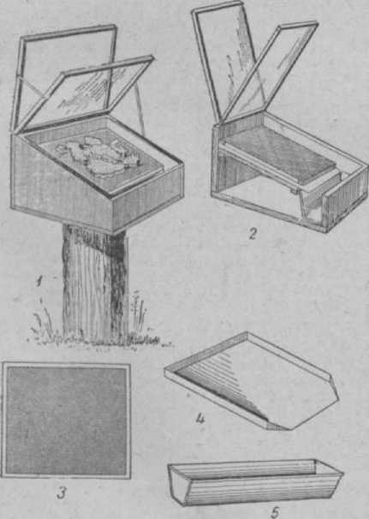

**Рис. 1,** Солнечная **воскотопка-.** *1* — общий вид; 2 — попе­речный разрез; *3* — металлическая сетка; *4* — противень;

*5* — корытце для воска.

солнца проходят через стекло и нагревают восковое сырье до темп-ры 75—95°. Под влиянием тепла воск растапливается и по наклонной поверхности лотка (противня) стекает в корытце. С. в. должна быть на каждой пасеке: не требуя затраты топлива и труда, дает воск высшего качества.

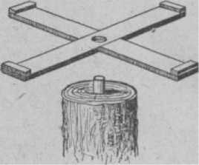С. в. предназначена для перетопки *суши* первого сорта, а именно: обрезков **светлых** сотов или вырезок из *воскостроителъных рамок,* крышечек, маточни­вать на ней не сле_ Рис. 2. Крестовинаддя воскотопки дует. В С. в. перетап­ливают только сухое сырье, т. к. влажное сырье будет давать пар, к-рый осядет на **стекле** крышки и помешает прониканию солнечных лучей.

ков и т. д., к-рые дают большой выход (до 95%) первосортного

светлого так наз. во- *ска-капанца.* Остаю­

щиеся отходы — *вы­топки* содержат еще до 50% воска (по ве­су) и их перерабаты­вают прессованием.

Старые темные соты на С. в. дают незначи­тельный выход воска, поэтому их перетапли­

Для правильной работы С. в. необходимо соблю­дение следующих условий. Уклон стеклянной крыш­ки д. б. таким, чтобы солнечные лучи падали на него по возможности перпендикулярно. Это лучше дости­гается более крутым уклоном крышки; при шир. воскотопки 615 *мм* рекомендуется устраивать перед­**нюю** стенку выс. 80 ***мм,*** а заднюю 380 *мм.* В южных **р-нах** уклон стекла можно делать более пологим; в **р-нах средней** и сев. полосы СССР раму делают с двой­ным стеклом; расстояние между стеклами 10—12 *мм.* Стекла плотно заделывают в деревянную раму **и** с обеих сторон тщательно промазывают, чтобы между ними не могли попадать пары воды или пыль, к-рые уменьшат проницаемость стекол для солнеч­ных лучей. В южных р-нах, где тепловые потери через стекло невелики, вполне **удовлетворительно** работают С. в. с одинарным стеклом. Рама со стек­лом должна плотно, без щелей прилегать к стенкам воскотопки; для этого борта воскотопки обивают войлоком, ламповым фитилем и т. п.

Внутри С. в. помещается противень, на к-рый раскладывают восковое сырье. Противень м. б. ме­таллическим, деревянным, стеклянным, из шифера и т. д. Металлический противень (по ГОСТ 5113-49) изготовляется из белой жести (толщиной 0,24— 0,33 *мм)* размером 597 X 447 ли». С одного края (ниж­него) на лотке устраивают из жести перегородку с отверстиями, через к-рую свободно просачивается вытапливающийся воск, но вытопки задерживаются от сползания в сборное корытце. Уклон металличе­ского противня делают 80 *мм* на шир. 1 000 *мм, т.* е. если ширина противня равна 474 ли», то зад­няя сторона его д. б. выше передней при близи1- тельно на 40 ли». При более крутом уклоне вместе с воском будут сползать вниз загрязняющие примеси; при более пологом уклоне в вытопках остается много воска. Делать противень из черного и оцинкованного железа недопустимо, т. к. при соприкосновении с этими металлами воск темнеет.

Стенки воскотопки делают толщиной 25—35 *мм;* они не должны проводить теплоту, что достигается

набивкой под противень хорошего утепляющего материала (вата, пакля, войлок и т. п.). Снаружи воскотопку окрашивают в черный цвет, что спо­собствует лучшему ее прогреванию. С. в. обычно устанавливают на столбе так, чтобы ее можно было поворачивать вслед за ходом солнца. Место для С. в. выбирают на солнцепеке, вблизи к.-л. постройки, вдали от проезжих дорог, в защищенном от ветра месте. Стекла надо почаще протирать от пыли и грязи. Для закрывания С. в. на ночь и в дождли­вое время устраивают съемную деревянную крышку.

С. в. нельзя применять на пасеках, неблагопо­лучных по гнильцовым заболеваниям пчел. Все восковое сырье на этих пасеках надо обязательно разваривать при энергичном кипячении в течение не менее 2% час, а затем прессовать. При сдаче воска и **мервы на** заготовительный пункт необходимо преду­преждать, что они происходят с гнильцовой пасеки. „

СОЛОМЕННЫЙ **УЛЕЙ,** улей, изготовленный из соломы с небольшим расходованием древесины и гвоздей. Вместо соломы можно употреблять камыш,

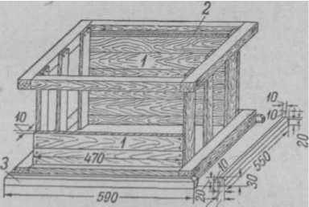

***18 20***

Рис. 1. Каркас корпуса соломенного улья в полусобранном виде: *1* — **передняя** и задняя **стенки, каждая** из сплошного на­стила дощечек, расположенных в горизонтальном **направлении;** *2* — фальц для **навешивания** рамок; *з* — наружные плинтусы, образующие вокруг корпуса борт (глубиной *10 мм),* необходимый для соединении корпуса с дном и корпуса с корпусом.

чакан, рогоз (куга), кукурузу и др. длинностебель­ные растения. С. у. **отлично** сохраняет тепло в холодную погоду, а в летнее время хорошо за-

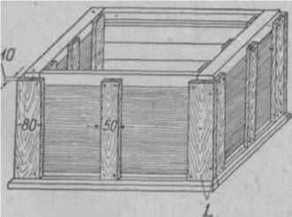

Рис. 2. Готовый корпус соломенного улья; все наружные стойки, в том числе и угловые, поставлены (прибиты) на свои места; *1* — деталь скрепления смежных угловых стоек.

щищает гнездо пчел от перегревания солнечными лу­чами, обходится дешевле деревянных. Они долговечны и **легки.** Чтобы не привлечь мышей, материал для их изготовления употребляют после обрезки колосьев и метелок и тщательного их удаления.

Существует два способа изготовления С. у.— **без** прессования и с прессованием соломы; в последнем случае солому, спрессованную в *станке-прессе,* про-

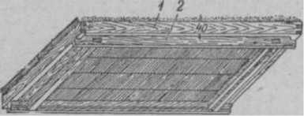

Рлс. 3. Плоская соломенная крыша (вид снизу): *1* — обвязка; *2* — под кровельная опорная рамка.

шивают мягкой проволокой или шпагатом. Нек-рые детали, напр. крышу, магазинную надставку, вто­рой корпус, подкрышник, практичнее изготовлять из досок. Поэтому С. у. чаще делают без магазинов и подкрышников по типу улья-лежака.

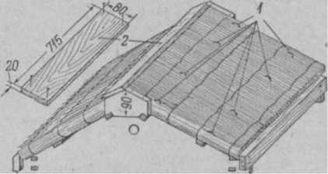

**Рис.** 4. Двускатная сологенная крыша: *1* — места привязки **соломенно!** о щитка к каркасу; 2 — конек, у которого вторая планка еще не **прибита.**

В С. у. применяют обычные деревянные рамки общепринятых размеров, поэтому **на пасеке можно** одновременно иметь и деревянные и соломенные ульи.

С. у. в южных р-нах делают на деревянном кар­касе с толщиной стенок 40 *мм.* В районах **средней** и сев. полосы толщину стенок увеличивают до **60—** 80 *мм.*

Каркас (остов) С. у. сбивают из ящичных до­сок и брусков так. обр., чтобы все углы были пря­мые (90°). Боковые стенки каркаса делают из трех дощечек, прибитых к обвязочным рамам (гвоздями) вертикально, а переднюю и заднюю стенки насти­лают из них сплошь и в горизонтальном положении; на верхних дощечках выбирают фальц для подве­шивания рамок. Далее, готовый каркас кладут на бок и укладывают снаружи солому или готовые соло­менные щиты, сначала на боковые стенки улья. Пришив солому наружными планками, острой косой или ножовкой обрезают концы соломы так, чтобы можно было класть солому на переднюю и заднюю стенки. Обрезав и здесь выступающие (лишние) кон­цы соломы, закрепляют на своих местах угловые стойки, полностью прикрывающие снаружи концы соломы в торцовых частях.

Отъемное дно состоит из обвязочной деревянной рамы, дощатого настила пола, вставного летковоговкладыша и соломенного слоя или готового соломен­ного щита, укрепленного двумя планками снизу (под настилом пола).

Плоская крыша состоит из обвязки, в к-рую пря­чут торцовые и боковые края соломенного щита, и подкровельной опорной рамы. Однако такая крыша пригодна лишь для Ю., где выпадает мало осадков. Для превращения этой кровли в односкатную (в средней и сев. полосе) необходимо дополнительно делать подкрышник со скошенными боковыми сто­ронами, к-рые и придают крыше соответствующий уклон. Для р-нов умеренного климата надежнее двускатная крыша, к-рая для укладки соломенной кровли требует изготовления деревянных фрон­тонов.

С. у. меньше продуваются и лучше сохраняют тепло, если их обмазать снаружи тонким слоем глины с добавлением вяжущих веществ. Изнутри улей про- полисуют сами пчелы.

Большой недостаток С. у. состоит в том, что их трудно дезинфицировать.

См. *Украинский улей, Рамочный улей.*

**СОН ПЧЕЛ,** см. *Отдых пчел.*

**СОРГО САХАРНОЕ** (Sorghum saccharatum L.), однолетнее засухоустойчивое р-ние сем. злаков. Имеет высокий (более 2 *м)* стебель с линейно-лан­цетными листьями. Соцветие верхушечное в виде густой прямостоячей метелки с мелкими обоеполыми цветками. Цветет в июле. Пчел часто можно видеть у основания влагалища листьев этого р-ния соби­рающими сахаристые выделения стебля. Ввиду со­держания в стеблях С. х. от 12 до 18% Сахаров, из них добывают сладкий сироп, употребляемый в конди­терском производстве. Иногда применяют этот сироп после уваривания на подкормку пчелам, но вырабатываемый из него мед, не рекомендуется оставлять на зиму. Районы возделывания: Украина, Казахстан, Средняя Азия, Сев. Кавказ, юг Сталин­градской и Ростовской областей.

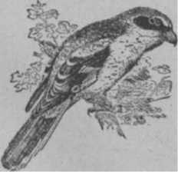**СОРОКОПУТЫ** (Laniidae), сем. отряда воробьи­ных. Тело коренастое; голова большая с крепким хищным клювом: верх­няя часть клюва загнута на конце книзу и имеет по зубцу с каждой сторо­ны. Цвет оперения пе­пельно-серый, черный и белый; весьма характер­ны черные полосы по бокам головы, проходя­щие через глаза. Живут по лесным полосам, опуш­кам, живым изгородям. Охотятся преимущест­венно за крупными насе­комыми, а иногда и за мелкими позвоночными; нападают на домашних пчел. Не умея задерживать добычу в лапах при раскле­вывании, насаживают ее на шипы кустарников или ущемляют в развилках ветвей. Будучи весьма про­жорливы, они поедают пчел в огромном количестве и накалывают их на иглы и шипы р-ний, делая запас пищи. У нас наиболее обычен С. жулан (Lanius col- lurio L ), а местами С. большой (L. excubitor L.).

Большой серый сорокопут.

Меры борьбы . Разоряют гнезда, уничто­жают или отпугивают С. выстрелами.

**СОРТА ВОСКА** в сильной степени зависят от способа переработки воскового сырья. Пасечный воск получают при переработке пасечных воско­вых отходов или суши непосредственно на пасеке при использовании солнечной, водяной воскотопки или воскопресса с небольшим давлением. Прес­совый воск получают из разного воскового сырья на *воскобойном производстве.* Его качество обычно ниже пасечного воска и зависит от сорта перерабатываемого воскового сырья, оборудования завода и способа переработки. Различают прессовый воск, полученный из: 1) суши и 2) пасечных вы­топок и мервы. Воск из суши получается лучшего качества, чем из вытопок и мервы. Экстра к- ционный воск получают при экстракции воска из заводской мервы; отличается от других сортов мягкостью и неприятным запахом. Применяет­ся исключительно для технических нужд: изготов­ления гуталина, лыжной мази, полотерной мастики и т. д. Отбеленный в о с к, т. е. воск белого цвета (прошедший процесс отбелки), у по rj ебляется только нек-рыми отраслями промышленности для изготовления красок, кремов и т. д.

Кроме такого технологического деления воска по сортам, в практике воск разделяют на три следующих торговых сорта.

Воск первого сорта — белый или свет­ложелтый, совершенно чистый, без посторонних примесей как внутри, так и снизу слитков. В изломе по всей высоте куска он имеет совершенно однород­ную окраску. Запах медовый, приятный. К воску первого сорта относится преимущественно пасеч­ный воск, получаемый на *всекытопках* из богатого воском сырья, особенно *воск-капанец.*

Воск второго сорта — темножелтый или светлокоричневый, чистый, без посторонних примесей. В изломе по цвету воск м. б. неоднородный; нижние слои темнее верхних (отстой). Однако отстой не должен быть более Уз высоты, т. е. толщины круга или плитки воска. К этому сорту относится пасечный воск более темных окрасок и прессовый воск, получаемый из суши второго и третьего сорта.

Воск третьего сорта — темнокорич­невый, бурый или серый. В изломе имеет значитель­ную неоднородность в цвете. Отстой не более поло­вины высоты круга или плитки. Сюда относится па­сечный воск, испорченный при переработке, а так­же прессовый воск из мервы и вытопок.

Кроме этих сортов, в продажу поступает непол­ноценный (несортовой, или некондиционный) воск, к-рый расценивается ниже воска третьего сорта. Сю­да относятся: воск, пережженный до темнокоричне­вого или почти черного цвета, ноздреватый, пори­стый, темного или серого цвета (эмульсия), сильно загрязненный и трудно поддающийся очистке, с прополисным запахом и т. д.

Воск, поступающий с пасек, где есть гнильцовые болезни пчел, относится к тому сорту, к какому он подходит по своему качеству, но его не смешивают с другим воском и реализуют для нужд промыш­ленности.

**СОРТА ВОСКОВОГО СЫРЬЯ,** в зависимости от содержания воска и способа переработки, бывают следующие: 1) сушь, 2) вытопки, 3) пасечная мерва, 4) заводская мерва, 5) прополис.

1. Су шь, т. е. старые, выбракованные соты, а также и другое восковое сырье, получаемое непо­средственно из улья и еще не бывшее в переработке. Для суши характерно колебание восковитости в очень больших пределах: от 40 до 97%, поэтому в торговой практике ее делят на три следующих сорта.

Сушь первого сорта — белая, желтая или янтар­ная, хорошо просвечивающаяся со всех сторон, су­хая, без перги, меда и др. примесей. Свободная от моли и плесени. Восковитость 70% и выше.

Сушь второго сорта — темнокоричневая или тем­ная, просвечивающаяся в донышках ячеек, сухая, без перги, меда и др. примесей. Сюда же от­носится сушь светложелтая первого сорта с примесью перги до 15% по объему несмятого сота. Восковитость 55—70%.

Сушь третьего сорта — темнобурая, черная, но сухая, легкая, без меда и перги, без восковой моли, плесени и др. Сюда же относится светлая сушь первого сорта, содержащая пергу в количестве от 15 до 25% по объему несмятого сота. Восковитость ее от 40 до 55%.

Сушь, не отвечающая этим трем сортам, считается несортовой и приравнивается по цене к вытопкам.

Перга сильно понижает восковитость сырья, т. к. во время прессования пропитывается воском. По В. А. Темнову, 1% перги, взятый по объему от несмятого сота, понижает восковитость сырья в сред­нем на 1,5%.

1. Вытопки — отход после переработки суши на солнечных, печных и др.воскотопках без предвари­тельного разваривания ее в воде и прессования.Содер- жит 40—50% воска и перерабатывается прессованием на **пасеках,а** также на воскобойно-вощинных заводах.
2. Пасечная мерва — отход после пере­работки суши или вытопок прессованием на пасе­ках. Содержит воска от 25 до 50% и служит воско­вым сырьем для воскобойно-вощинных и *воско- застракционных заводов.*
3. Заводская м ерва— отход, получае­мый на воскобойно-вощинных заводах после пере­работки суши, вытопок или пасечной мервы. Содер­жит воска от 18 до 35% и служит сырьем для воско­экстракционных заводов.
4. Прополис — сырье в виде твердых хруп­ких кусков темного цвета с приятным смолистым запахом. Содержит ок. 30% воска; перерабатывается только на воскобойно-вощинных заводах или пере­дается в лакокрасочную промышленность без пере­работки.

СОРТА МЕДА определяются рядом признаков. 1) По способам обработки или получения различают *сотовый мед,* или секционный, и *центробежный мед.* 2) В зависимости от происхождения, т. е. источника, из к-poro пчелы его выработали, медделится на цве­точный и *падевый.* 3) Цветочный мед, в свою очередь, делится на *монофлерный,* если он собран гл. обр. с одного вида медоносов, и *полифлерный мед,* соби­раемый с различных видов медоносных растений.

Наиболее распространенные сорта монофлерных медов: липовый, гречишный, подсолнечниковый, кипрейный, вересковый, донниковый, с белой ака­ции и др. Монофлерный мед из разных р-нов может от ичаться друг от друга вкусовыми качествами. Л и- п о в ы й мед с Дальнего Востока имеет очень нежный вкус, тогда как липовый мед из европейской части СССР чаще всего имеет острый «букет». Вообще липо­вый мед считается одним из наилучших. Закристалли- созывается в однородную белую массу. Известен сорт }фшского липового меда со специально получаемой крупнозернистой садкой. Гречишный мед имеет темный цвет с красноватым оттенком. Отличается своеобразным острым вкусом и ароматом, немного раздражает слизистые оболочки горла. Закристал- лизовывается в однородную массу темножелтого цвета. Подсолнечниковый мед имеет **свег-** лую золотистую окраску; вкус приятный, **нежцый,** малоароматный. Обладает способностью **быстро** кристаллизоваться крупными зернами. В **жаркие** годы может кристаллизоваться в сотах вс **время** зи­мовки пчел. **Кипрейный** мед **отличается** белым цветом после кристаллизации, в жидком виде водянисто-прозрачный. Имеет **неясный,** слабо выраженный вкус и аромат. Хлопковый мед светлой окраски, имеет большую вязкость, свое­образный вкус и аромат. Относится к числу быстро кристаллизующихся медов, нередко закристаллизо- вывается в ульях во время зимовки пчел". Донни­**ковый** мед отличается очень нежным, приятным вкусом и ароматом; цвет светлый. Мед **с в е р б л** юж ь- ей колючки грязновато-белого цвета и имеет нежный вкус и аромат. **Белоакациевый** мед, собираемый в нек-рых районах УССР и на Сев. Кавказе, имеет светлую окраску, нежный, прият­ный вкус и тонкий аромат; с трудом кристаллизуется.

Полифлерный, или сборный цветочный, мед часто называют по виду тех угодий, с к-рых он со­бран: луговой, степной, лесной, горнотаежный и т. д. Вкус, цвет и запах полифлерного меда зависит от преобладания тех или иных р-ний. Так как разные сорта меда имеют различные вкусовые и др. свой­ства, к-рые у одних сортов выражены чрезмерно рез­ко, а у других, наоборот, крайне слабо, то иногда применяют *купаж меда.*

**СОСТАВЛЕНИЕ ГНЕЗД НА ЗИМОВКУ,** ом. *Сборка'.гш-зд на зимовку.*

**СОТОВЫЙ МЕД,** мед, залитый пчелами в ячейки и запечатанный восковыми крышечками. С. м. отли­чается от *центробежного* тем, что поступает к потре­бителю без обработки его человеком. Для изготов­ления С. м. применяют специальные *секционные рамки* или магазинные рамки, навощенные тонкой светлой *искусственной вощиной.* Отбирают его из улья только после полного запечатывания сота пчелами С. м. пред­почитается по сравнению с центробежным, т. к. не вызывает сомнений в чистоте и зрелости продукта.

**СОТОХРАНИЛИЩА,** помещения для хранения за­пасных *сотов* (суши). На небольших пасеках в каче­стве С. обычно используют *шкафы,* а также сундуки.

Под С. чаще всего используют чердачные поме­щения (зимовника или пасечного домика) для хране­ния сотов на сквозняке, при к-ром не разводится вос­ковая моль, плесень и восковой грибок. С. обору­дуют для подвешивания рамок специальными веша­лами, сделанными из длинных, но прочных деревян­ных реек, а еще лучше в виде протянутых попарно толстых проволок. Для предохранения сотов от мы­шей вешала протягивают на расстоянии не менее 70 *см* от стен, а концы вешал не занимают рамками примерно на такое же расстояние. Длинные прово­лочные вешала для прочности должны иметь посре­дине подвесы или подпорки. Соты на вешалах под­вешивают через 10—15 *мм* друг от друга, иначе при смыкании сотов создаются благоприятные условия для развития восковой моли. Двери в С. делают двой­ные: наружную — сплошную, а внутреннюю — ре­шетчатую (для лучшего проветривания летом). На зиму чердачное помещение закрывают сплошной наружной дверью, т. к. в это время оно не нуж­дается в проветривании, поскольку моль не размно­жается на холоде.

Вешала для запасных сотов устраивают также и в пасечном домике, где обычно хранится часть запаса суши.

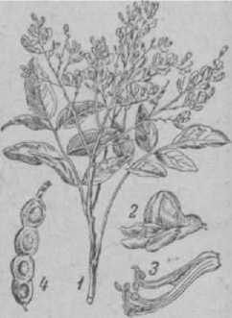Магазинную сушь для защиты от мышей (восковая моль ее трогает редко) устанавливают тесно, рам­ка к рамке, в прочные магазинные надставки, к-рые укладывают штабелем одну на другую. Под нижний магазин подкладывают плотно сколоченный деревян­ный щиток и накрывают штабель сверху такой же плотно прилегающей крышкой.

Запасные соты, к-рые хранят на холоду, не реко­мендуют трогать зимой, т. к. они становятся хруп­кими и даже при легких ударах и сотрясениях трес­каются и ломаются на мелкие куски.

Для хранения запасных рамок с запечатанным медом, к-рым весной пополняют кормовые запасы в ульях, лучше оборудовать деревянные лари с плотно закрывающимися крышками. Такие лари следует устраивать в зимовнике (для зимнего хранения сото­вого меда), в пасечном домике (для летнего пользо­вания) и на складе х-ва, если сотовый мед сдают на храпение в общую кладовую. Рамки с медом уклады­вают в ларях рядами в несколько наклонном (стоя­чем) положении; при этом рамки верхних ярусов ста­вят непосредственно на нижние.

Если рамки не имеют разделителей, их необхо­димо перекладывать деревянными рамочными брус­ками (вдоль боковых планок рамок), иначе при соприкосновении сотов забрус будет сминаться, а мед вытекать.

Хранить гнездовую сушь зимой в теплых поме­щениях (при темп-ре выше 10° тепла) не рекомендует­ся во избежание порчи и уничтожения ее восковой молью.

**СОТЫ,** постройки нек-рых общественных насе­комых, состоящие из *ячеек,* расположенных в извест­ном порядке и служащих для воспитания потомства, пребывания взрослых насекомых и хранения запасов пищи *(меда, перги).*

Медоносная пчела и близкие к ней виды (боль­шая, карликовая и средняя *индийские пчелы)* строят С. из чистого воска; они характеризуются двусторон­ним расположением ячеек при общем средостении. Особенность таких С. — вертикальное положение средостения. Отверстия обоих рядов ячеек направ­лены в стороны от средостения, почти горизонтально, с нек-рым наклоном кверху. Ячейки в С. имеют относительно правильную, шестигранную форму, причем каждая грань является общей для смежно расположенных ячеек. Каждый из трех ромбиков донышка является общим для ячеек, располо­женных с обеих сторон сота, причем донышки ячеек в своей совокупности и образуют средостение. У медоносных пчел С. состоят из ячеек трех форм —■ рабочих, трутневых и маточных, или маточников. Преобладающими по количеству в составе С. явля­ются рабочие ячейки. Между трутневыми и рабочими **ячейками** пчелы возводят, кроме того, ячейки неправильной формы (переходные).

I! рамочных ульях форма С. зависит от принятой формы и размера рамки.

С. медоносной пчелы среди построек др. насеко­мых являются наиболее совершенными в отношении наиболее экономного использования строительного материала с точки зрения механической прочности и имеют многостороннее применение (хранение запасов пищи, воспитание поколения, круглогодич­ное пребывание пчелиной семьи). Изучение устрой­ства С. в естественных постройках медоносной пчелы послужило основой для важных открытий, обусло­вивших изобретение искусственной вощины, рамоч­ного улья и т. д.

**СОФОРА** (Sophora japonica L.), декоративное де­рево, выс. до 10 *м,* сем. бобовых, с виду похожее на мелколистную акацию. Ветви отстоящие, побеги темнозеленые; желтовато­зеленые цветки распу­скаются в конце июля; они собраны в крупные метелки на вершинах вет­вей; бобы повислые, мя­систые, четкообразные, нераскрывающиеся. С. отличается обилием нек­тара, выделение к-рого не прекращается даже в засуху.

С. разводят в парках, как аллейное дерево, лишь на крайнем юге (Крым, Кавказ, юж.

Украина), т. к. она очень чувствительна к морозам

и в раннем возрасте не *g* — цветок,- *з* — тычинки и может зимовать без по- пестик; *4* —плод — боб.

Софора: 1_ цветущий **побег;**

крышки.

**СПАРИВАНИЕ МАТКИ** происходит вне улья, обычно высоко в **воздухе** и далеко от пасеки. Спариваться могут трутни и матки, достигшие *по­ловой зрелости.* Приблизительно на 2—3-й день по-

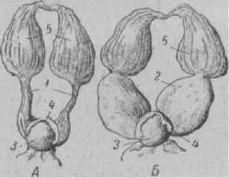

**Половые** органы неплодной матки (А) и осеменявшейся матки *(Б): 1* — парные яйцеводы пустые; *2* — парные яйцеводы, наполненные спермой; *3* — **семяприемник;** *4* — придаточная

железа; *5* — яичники.

еле выхода из маточника матка совершает первый, так наз. ориентировочный *облет,,* во время к-рого знакомится с ульем, его положением на пасеке и с местностью вокруг пасеки. Дальность ее полета может быть до 10 *км.* Через несколько дней, когда матка достигнет половой зрелости, она вылетает на брачный вылет (брачную проигру), т. е. для встречи с трутнем.

Этот вылет матка совершает в более теплую часть дня, чаще между 12—17 час. В пасмурные, холодные дни или когда ожидается перемена по­годы матка не вылетает. Даже в теплые, но облачные дни матки редко совершают брачный вылет. Вылет трутней происходит раньше вылета матки, т. к. они менее требовательны к метеорологическим условиям. При благополучной встрече матки с трутнем послед­ний передает ей запас *спермы,* а матка возвращается обратно в семью со «шлейфом» на конце брюшка, представляющим хитиновые пластинки и луковицы. Обычно матка сама освобождается от «шлейфа»,

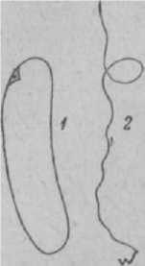иногда ей помогают пчелы. На 3—4-й день после удачной встречи с трутнем матка начинает откладку яиц.

Брачный вылет матки может задержаться по ряду причин, и такие матки могут стать трутневыми, т. е. откладывающими только неоплодотворенные ■яйца-

**СПЕРМА** (греч. sperma — семя) трутня состоит из жидкого вещества, в к-ром находится огромное количество мужских половых кле­ток — сперматозоидов.

Сперматозоиды развиваются в мужских половых железах — се­менниках, состоящих из большо­го количества семенных трубочек (до 200). В концевой самой тон­кой части трубочки находится зачатковая зона с недифференци­рованными клетками, к-рые, раз­множаясь делением, образовы­вают молодые половые клетки, или сперматогонии, и покровные клетки, соответствующие фолли­кулярным клеткам яичника.

Сперматогонии располагаются

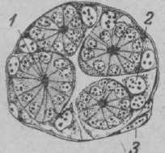Рис. 1. Яйцо *{1)* и группами в виде пирамид, обра- сперматозовд (2) пче- щенных вершиной к центру. За лы\ зачатковой зоной семенной тру­' бочки следует зона роста, в к-рой ходят в новую стадию, называемую сперматоцистами. Сперматоциты претерпевают далее стадию созревания, после чего они превращают­ся в сперматозоиды, т. е. в мужские половые клетки, готовые для соединения с женской половой клеткой.

размножение прекращается и сперматогонии пере-

Сперматозоид имеет дли­ну 0,275 АИ, толщину

0,005 *мм;* в нем различают утолщенную часть, или го­ловку, в к-рой находится ядро, и НИтеВИДНуЮ **хвосто-** Рис 2. видную часть, посредством я,.. , _ **сперматоциста со**

к-рой ОН МОЖет двигаться.

Во время спаривания покровной клетки спермато- трутень извергает в поло- цисты= ^Гт=^ семен' вые органы матки С, спер­матозоиды проникают в семяприемник. Здесь они сохраняют жизнеспособ­ность в течение длительного времени, до нескольких лет. При прохождении яйца мимо отверстия семя­приемника оно обволакивается С, сперматозоид проникает внутрь яйца и оплодотворяет его.

сперматогониями; 2 — ядро

См. *Половые органы, Яйцо.*

**СПИННОЙ СОСУД,** см. *Органы кровообращения.*

**СПИННЫЕ ПОЛУКОЛЬЦА,** т е р г и т ы, верх­няя часть хитинового скелета грудного и брюшно­го отделов пчелы. С. п. крупнее брюшных полуко­лец и хорошо выражены в брюшной части (см. рис.). С. п.— хитиновые образования, соединенные тонкими перепонками с брюшными полукольцами. Каждое С. п. как бы прикрывает последующие за ним С. п. В грудном отделе пчелы четыре спинных полукольца (четвертое кольцо, вошедшее в состав груди пчелы за счет первого членика брюшка, сильно видоизме­нено) и шесть С. п. в брюшке рабочей пчелы и матки. В брюшке трутня семь спинных полуколец.

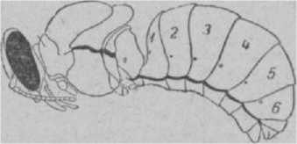**СПИРЕЯ, таволга, волжанка (Spiraea),** травянистое р-ние, чаще **кустарник,** сем. розанных, широко распространенное в парках и садах. К числу нектароносов (умеренных) и пыльценосов относятся следующие виды.

Вид пчелы сбоку: *I — 6* — спинные полукольца, **или тергиты.** Продольной черной **линией** показана граница **между спинными** и брюшными полукольцами.

С. иволистная , дикий ч а й (S. sali- cifolia L.), наиболее распространенный кустарник, выс. до 2 *м,* с прутьевидными ребристыми, в молодом возрасте пушистыми, позд­нее голыми, красно-жел­тыми побегами. Листья очередные, простые, про­долговато-ланцетные, от основания остропильча­тые. Цветет в июне-июле. В европейской части СССР очень часто разводится для живых изгородей.

С. калинолист- н а я (S. opulifoliaL.),ку­старник, выс, до 1,25 л, с дугообразно загнутыми се­рыми ветвями и желто-кра­сными побегами. Листья очередные, яйцевидные, 3—5-лопастные, с сердце­видным или отсеченным ос­нованием. Цветки много­численные, красновато­белые, в шаровидных щит­ках. Цветет в июне.

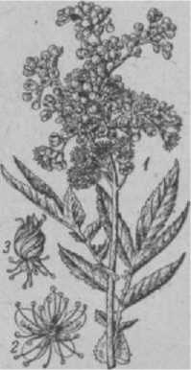С. зверобоели- Спирея, таволга: *1* — **цнету-** с т н а я, п у ж н ы и щая **верхушка;** *г* —цветок; таволжник(8. hype- *3* **— соплодие**.

ricifolia L.), кустарник,

выс. до 1,25 *м,* с голыми побегами. Листья продол­говатые или обратнояйцевидные, цельнокрайние, на вершине с 3—5 острыми зубцами, с обеих сторон голые, сверху темнозеленые, снизу сине1 атые. Цвет­ки белые, многочисленные, собраны сидячими щит­ками. Цветет в мае очень короткое время.

С. городчатая (S. crenata L.), кустарник выс. от 50 до 100 *см.* Листья серовато-зеленые, не­много кожистые, с тремя жилками. Цветки в щитках на коротких ножках. Цветет в мае-июне. Исполь­зуется как декоративное р-ние и для закрепления песков.

Рябинник , белина (S. sorbifolia L.), декоративный кустарник, выс. от 1 . до *2 м,* весь­ма кустистый, с голыми побегами и густой листвой. Листья очередные, непарноперистые, о 13—19 листоч­ках. Цветки душистые, собраны в длинные белые метелки; распускаются в июне-июле и цветут про­должительное время. Очень вынослив и пригоден для укрепления рытвин и оврагов.

С. дубровколистная (S. chamaedryfolia L.), кустарник выс. от 80 до 150 *см,* с ребри­стыми ветвями и заостренными листьями. Цветки в щитках на коротких ветвях, покрытых зубчатыми листочками. Цветет в июне.

С. с р е д н я я (S. media L.), самая распространен­ная С, выс. от 70 до 150 *см,* с округлыми ветвями и туповатыми, лишь по переднему краю зубчатыми листьями. Цветет с мая по июль. Широко использует­ся для живых изгородей, хорошо переносит стрижку.

**СПЛОШНОЙ РАСПЛОД,** расплод, при к-ром поч­ти все ячейки в сотовой рамке заняты печатным рас­плодом. С. р. на всех рамках является основным признаком хорошей матки.

**СРЕДНЕРУССКАЯ ПЧЕЛА** (Apis mellifera mellifera L.), распространена в лесной полосе ев­ропейской части СССР и Западной Сибири. Обладает темной окраской без примеси желтизны. Мед печа­тает светлой печаткой — белой или желтой, в зависи­мости от цвета воска.

Ряд признаков, характеризующих строение тела и поведение, обладает географической изменчивостью, т. е. изменяется в определенном географическом на­правлении. При двухкорпусном содержании семьи пчел этой породы достигают веса 4,5—5 *кг* и дают при правильном использовании взятка высокие медо­сборы, превышающие 100—150 *кг.*

С. п. менее ройлива, чем южные, за исключением серой грузинской пчелы. При осмотре гнезд С. п. сбегают в нижнюю часть вынутой из гнезда рамки, тогда как юж. пчелы продолжают сидеть по всей по­верхности сота и даже работать.

См. *пеетиую таблицу 1.*

**СТАМЕСКА** употребляется при разборке гнезда пчел. Ею легче отделить магазинную надставку от

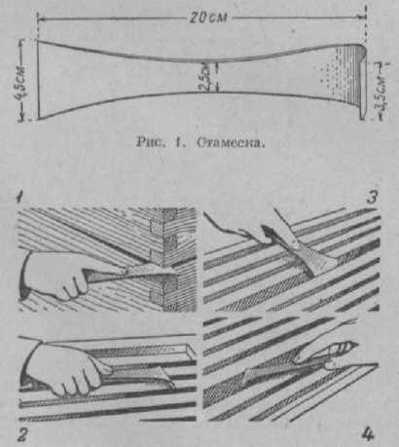

Рис. 2. Разные случаи применения в работе стамески:

*1* — разъединение корпуса и магазина улья; *2 —* **очисткаверх-** ней планки рамки; *3* и *4* — расширение промежутка между рамками.

корпуса улья, вынуть деревянные потолочины, раз­двинуть и вынуть рамки, разделительные доски и т. п. Без С. все эти работы произвести трудно, т. к. пчелы приклеивают прополисом рамки к улью, заклеивают швы между потолочинами и от­дельными частями улья. С. весьма удобно счищать с рамок прополис и воск, срезать неправильно отстроенные ячейки, чистить (скоблить) рамки и стенки улья.

Изготовляется С. из полосовой стали дл. 18—20 *см,* толщиной 2—3 *мм,* шир. в средней части 25 *мм,* а по концам 35—45 *мм.* Концы С.— лопаточки — заост­рены, и один из них загнут под прямым углом.

С. надо чаще дезинфицировать в кипящей воде, а лопаточки периодически затачивать.

**СТАНОК-ПРЕСС** применяется при изготовле­нии *матов,* к-рые служат для утепления ульев и изготовления стенок *соломенных ульев.*

В соответствии с размерами матов С.-п. бывает разных конструкций. Наиболее часто применяет­ся С.-п. следующей конструкции. На толстой доске крепят 4 пары стоек. Расстояние между рядами стоек должно соответствовать толщине мата. Вверху каждый ряд из четырех стоек скрепляется попе­речными планками. Пучки соломы укладывают между рядами стоек, попеременно верхушкой в одну и другую сторону. После заполнения соломой оба ряда стоек соединяются вверху по краям скобами или хомутом, чтобы при прессовании мата стойки не могли расходиться в стороны. Само прессование осуществляется при помощи бруска, укладываемого на солому между рядами стоек и притягиваемого вниз к доске веревками. Иногда веревки заменяют железными стержнями, закладываемыми поверх прессующего бруска, через отверстия, проделан­ные в стойках по их высоте в несколько рядов. Когда солома спрессована, мат прошивают в С.-п. бечевой или проволокой в несколько рядов вдоль верти­кальных стоек. Для этого бечеву или проволоку укладывают заранее, до загрузки соломы, на нижнюю доску, а у верхнего прессующего бруска в этом месте устраивают соответствующие зазоры. Затем мат с краев обрезают острым ножом или косой, снимают прессующий брусок и готовый мат вынимают из пресса.

**СТАРЕНИЕ СОТА,** то есть потемнение сота, а также увеличение его веса и в связи с этим относи­тельное уменьшение содержания в нем *воска.* Осо­бенно быстрое С. с. бывает при постоянном содержа­нии его в той части гнезда, где производится вывод расплода, т. к. каждое поколение выведшихся пчел оставляет в ячейках коконы. По данным Института пчеловодства (Г. Ф. Таранов), по мере вывода распло­да в соте происходят следующие изменения.



**0—1 2-5**

**в—>0**

**13-15 20**

**Светлый ! 0,282**

**Коричневый 0,280**

**Темный, но просвечиваю­**

**щий в лонышках ячеек . . 0,255 Черный, неиросвечивающий 0,249 Совсем черный, затвердев­**

**ший 0.248**

Одновременно, в соответствии со С. с, изменяет­ся в сторону увеличения и его вес, достигая 300 *г* и больше, при первоначальном весе 140—150 з.

Хотя по мере старения сот становится крепче (что важно, напр., при откачке меда) и «теплее» (коэффициент его теплопроводности падает с 5,61 до **1,31),** однако практически С. с. в гнезде ведет к из­мельчанию выводимых в них поколений пчел и спо­собствует распространению заразных болезней. По­сле вывода **10—12** поколений пчелы активно чистят от коконов доступные им части ячеек, поддерживая минимальный размер ячейки, на что непроизводи­тельно затрачивают много труда.

Чтобы не допускать этих ненормальных явлений, необходимо сменять гнездовые соты после двухлет­него пребывания их в гнезде, т. е. после выхода при­мерно 10—12 поколений пчел. Однако, учитывая высокую теплопроводность свежеотстроенных сотов, их нежелательно оставлять на зимовку, замену старых сотов следует производить в первой половине лета с тем, чтобы во вновь отстроенных сотах к осени уже вывелось не менее четырех поколений пчел.

Белые магазинные соты при длительном (в тече­ние 8—10 лет) употреблении со временем несколько темнеют (становятся сероватыми), но все еще оста­ются пригодными для использования и содержат почти 100% воска. Для накопления воска на па­секе рекомендуется ежегодно сменять 10—12% магазинной суши.

**«СТАРИК»,** устаревшее название пчелиной семьи, из к-рой вышел рой; то же, что и материн­ская семья.

**СТЕЛЛАЖИ, пблки,** устраиваемые в зимовнике для постановки на них ульев. Ставить ульи в зимовнике без С. недопустимо.

В типовых *зимовниках* С. устраивают так: в землю вкапывают два ряда столбов, первый из них на расстоянии не менее 10 *см* от стены, а вто­рой на таком расстоянии от первого, чтобы ширина С. получалась 55 *см.* Очень важно, что­бы эти основные столбы, а следовательно, и весь С. не были скреплены со стенками, а также с потол­ком зимовника, т. к. всякое сотрясение здания будет вызывать сотрясение всех ульев и вредно от­ражаться на зимовке пчел. При устройстве С. в вер­тикальные столбы врезают поперечные горизон­тальные бруски, на к-рые укладывают по два про­дольных бруска, а на них ставят ульи. Расстояние между каждой парой вертикальных стоек д. б. такое, чтобы можно было установить в ряд три улья (при­близительно 150 *см).* Точные размеры С. зависят от размера ульев. С. строятся **выс.** на три яруса ульев, т. к. высота зимовника (2,5 *м,)* не позволяет установ­ку четвертого яруса, тем более что загрузка четвер­того яруса ульями представляет значительные за­труднения.

**СТЕРИЛИЗАТОР,** аппарат для стерилизации, т. е. обеззараживания воска от возбудителей гниль- цовых заболеваний, путем прогрева его при темп-ре 120°. Первый С. был предложен Шишикиным. По ГОСТ 5253-50, он представляет двухстенный бак (масляная баня), между стенками к-рого наливают автол или другое минеральное масло, к-рое можно нагревать до 150°. Воск загружают во внутренний алюминиевый бак, нагревают до 120° и выдерживают 30 мин., после чего воск спускают через нижний кран в воскоотстойник. При диаметре внутреннего бака 340 *мм* и выс. 525 *мм,* С. имеет производитель­ность 30 *кг* в 1 час. Для нагрева С. ставят на плиту- С. следует рассматривать как аппарат не только для стерилизации воска, но и для выпаривания из воска

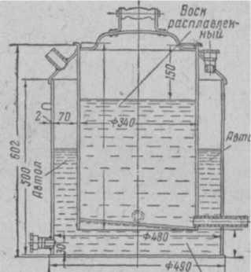

Стерилизатор для воска, предложенный Шишикиным (по ГОСТ 5253-50).

воды, освобождения его от посторонних примесей, что повышает твердость и улучшает качество искус­ственной вощины.

**СТИГМА** (греч. Stigma — угол, рубец), особые отверстия в теле пчелы, через к-рые воздух поступает в *трахейную систему* и выходит обратно.

См. *Дыхальца.*

**СТОЛ** для распечатывания *сотов* м. б. разных раз­меров и разной пропускной способности. Конструк­ция простого небольшого стола дана на рис. Рамка с медом опирается на деревянную перекладину; срезаемые крышечки падают на сетку, устроенную внутри стола. Сетка задерживает крышечки, мед

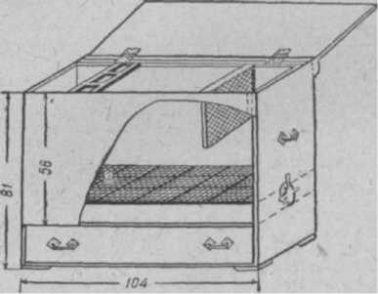

Стол для распечатывания сотов.

же, проходя через нее, собирается в подставленную под сетку посуду. Весь стол по внешнему виду представляет собой небольшой шкаф.

Распечатывание сотов — трудоемкая операция, поэтому для крупных пасек требуются большие сто­лы, на несколько рабочих мест.

23 Словарь пчеловода

СТОЛЯРНАЯ МАСТЕРСКАЯ - СТРЯХИВАНИЕ ПЧЕЛ

354

**СТОЛЯРНАЯ МАСТЕРСКАЯ,** см. *Улъева- ма­стерская.*

**СТОРОЖЕВЫЕ ПЧЕЛЫ,** пчелы, охраняющие *леток.* С. п. располагаются на *прилетной доске* и каждую входящую пчелу осматривают и пропускают только тех, к-рые принадлежат к их семье.

Своих пчел С. п. узнают по поведению и по за­паху, т. к. каждая семья имеет свой, особый запах. Чужая пчела стремится проникнуть незаметно; дви­жения ее быстры и как только столкнется с С. п., **сейчас** же слетает с летка, иначе они быстро кида­ются на чужую пчелу и стремятся жалом убить ее; свои же пчелы входят в улей уверенно и не спеша.

С. п. также охраняют улей от ос и др. насекомых, к-рые пытаются пробраться в него за медом. С. п. час­то нападают на животных, находящихся около улья.

*Инстинкт* охраны улья развит у пчел одной и той же семьи неодинаково. Это зависит от характера работы и от индивидуальных качеств. Пчелы, еще не ставшие сторожами и не превратившиеся в *пчел- сборщиц,* слабо реагируют на охрану летка. В поведе­нии С. п. наблюдается разница: в то время как одни сразу бросаются на врага, другие не обращают на него внимания и продолжают контролировать вхо­дящих пчел.

Продолжительность работы пчел-сторожей ко­леблется от одного до четырех дней. Эту работу пче­лы выполняют в конце третьего периода своей дея­тельности, к-рый завершает ульевые работы.

**СТОЯКИ,** см. *Вертикальный улей.*

**СТРАХОВАНИЕ ПЧЕЛ** от стихийных бедствий и на случай гибели их от заразных болезней (за исключением гибели пчел на зимовке) введено в **СССР** с 1934. На государственное страхование принимаются рамочные ульи с пчелами, принадле­жащие колхозам, а также гос. учреждениям, пред­приятиям и организациям, находящимся на мест­ном (не государственном) бюджете. Семьи пчел, находящиеся в собственности трудящихся (при­усадебные пасеки), на страхование не принимают­ся. С. п. оформляется в добровольном порядке в местных органах Госстраха и прекращается по же­ланию х-ва или при невзносе страховых платежей. При С. п. Госстрах возмещает убытки в случае ги­бели пчелиных семей от болезней или стихийных бед­ствий, а также в случае необходимости уничтожения пчелиных семей в целях прекращения распростране­ния заразных заболеваний.

**СТРАХОВОЙ ФОНД МЕДА** создается для под­кормки пчел и хранится в данном хозяйстве. По су­ществующим положениям каждая пчелиная семья д. б. обеспечена на зиму кормами в количестве от 18 до 22 *кг,* а в кладовой сверх того должен хра­ниться С. ф. м. не менее 5 кг на семью. Страховой фонд меда м. б. использован только на подкормку пчелиных семей в те годы, когда пчелы не обеспе­чены кормами, а также для замены падевого меда. Мед, израсходованный на подкормку пчел, восста­навливают из медосбора следующего года. Исполь­зование С. ф. м. не по назначению запрещается.

С. ф. м. ежегодно обновляют из медосбора теку­щего года. Помещение для хранения меда должно быть чистым, сухим: в нем нельзя хранить сырье или продукты с резким запахом (керосин, бензин, квашеная капуста и т. д.).

**СТРЕКОЗЫ** (Odonata), отряд насекомых из группы древнекрылых, с двумя парами крыльев, глаза большие, усики короткие, ротовые органы грызущие; брюшко длинное. Развиваются в воде; превращение неполное. С.-хищники; ловят и поедают на лету различных насекомых: москитов, комаров, перепончатокрылых, жуков и даже др. стрекоз.

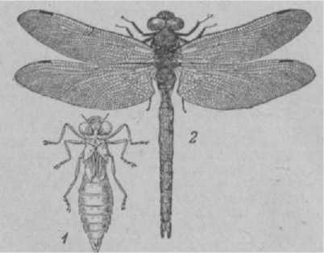

Стрекоза-коромысло большое: *1* — личинка;

*2* — взрослый самец.

Крупные виды С. (Aeschna grandis L. и др.), напа­дают на пчел и массами уничтожают их. С. отпуги­вают стрельбой из охотничьих ружей.

СТРОИТЕЛЬНАЯ РАМКА, см. *Воскостроителъ- ная рамка.*

**СТРЯХИВАНИЕ ПЧЕЛ,** быстрое удаление пчел с рамки, стенок улья, с привоя, вместо постепенного сметания их *щеткой* или огребания (роев). Дости­гается резким сотрясением поверхности, на к-рой находятся пчелы, и сопровождается падением всей или большей массы пчел. Применяется большинст­вом пчеловодов. К стряхиванию пчел приходится при­бегать во время работы в ульях (при отборе рамок с медом, сокращении и с.анитарной обработке гнезд и т. д.), а также при съемке роев, привившихся на ветвях или привое.

При С. п. полу вынутую из улья рамку подхваты­вают под плечики с двух сторон обеими руками и, опуская рамку вниз, резким сотрясением (при ударе рук о стенки корпуса улья) освобождают ее от пчел. Можно держать полувынутую рамку на весу пальцами левой руки (за середину или один из кон­цов верхнего бруска) и резко ударить кулаком или ребром ладони правой руки по кисти левой руки. Если удалось стряхнуть только часть пчел, то при любом способе удар немедленно повторяют, причем он д. б. сильнее первого, т. к. оставшиеся на соте пчелы, испытав сотрясение, цепляются более крепко. При С. п. рамка должна занимать отвесное положе­ние, чтобы сила удара была направлена на ребро сота; если рамку держать плашмя, то сот может разру­шиться.

Во время стряхивания необходимо следить за тем, чтобы пчелы могли упасть только в улей. При падении в траву около улья нелетные пчелы и плод­ная матка обычно погибают. При вытряхивании пчел из улья (что делают перед летком улья) необходима подкладывать фанеру, подстилать мешковину или приставлять к прилетной доске *сходни,* чтобы дать всем пчелам возможность вернуться в улей.

С. п. недопустимо с рамок, содержащих племен­ных личинок или маточники, а также с сотов, содер­жащих свежий *напрыск* нектара, т. к. при сотрясе-

**Враги пчел:** *1 —* пчелиный жук; *2 —* **пергоиая** моль; *3 —* бабочка совка-  
гамма; *4* — стрекоза; 5 — бабочка «мертвая голова».

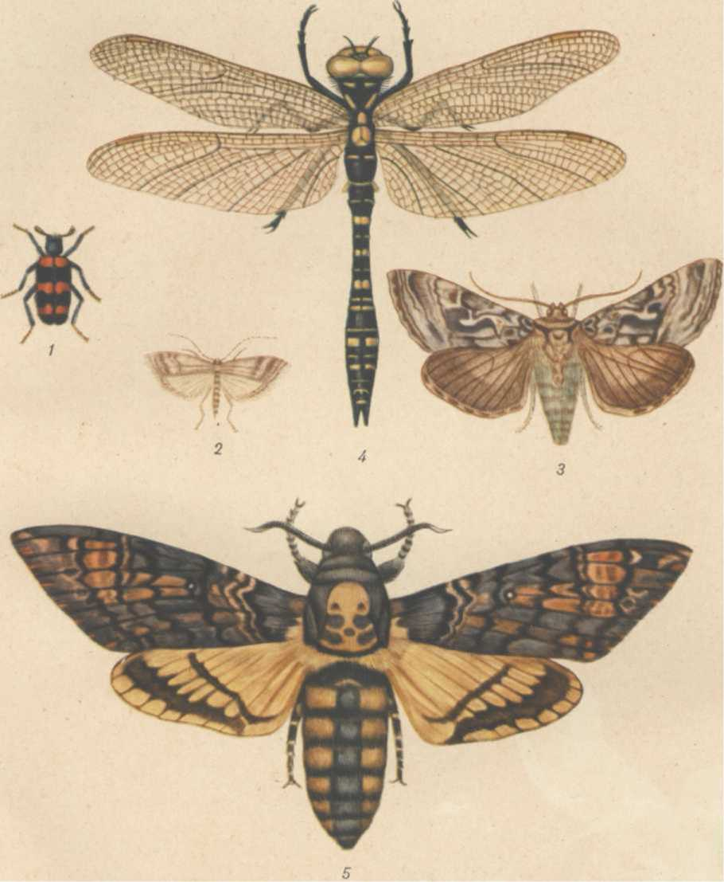

нии рамки происходит смещение личинок или силь­ное разбрызгивание нектара. В этих случаях следует удалять (сметать) пчел с рамки гусиным пером, щет­кой или пучком грубоватой свежесорванной травы.

**СУЛЬФАНТРОЛ** (Sulfantrolum), белый кристал­лический порошок, хорошо растворимый в воде (1 : 8), стойко сохраняется в растворах; применяется для лечения *европейского гнильца* в концентрациях 0,1% в сахарном сиропе, по 0,5—1,0 *л* больной пчелиной семье на одно кормление, трехкратно, с интервалами в 5—7 дней; дает такой же лечебный эффект, как и *норсулъфазолнатрий.*

СУЛЬФАТИАЗОЛ, см. *Норсульфазолнатрий.*

**СУЛЬЦИМИД НАТРИЯ** (Sulcimid natrium), бе­лый кристаллический порошок, применяется для ле­чения *европейского гнильца* и *американского гнильца.* На 1 *л* сахарного сиропа добавляют 1 *г* сульци- мида натрия.

СУРЕПИЦА, см. *Горчец.*

СУРЕПКА (Barbarea vulgaris К. Вг.), многолет­нее сорное р-ние, сем. крестоцветных, выс. до 60 *см;* нижние листья лировидные с большой конечной до-

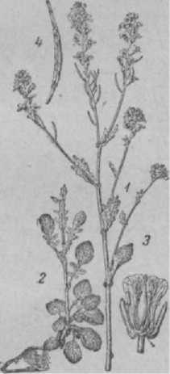

Сурепка: / — цветущее растение; *2 —* прикорневая часть; *3—* цветок;

*4* — плод — стручок.

лей; мелкие пахучие цветки яркожелтой окраски собраны в сжатые кисти. Цветет с мая по август и обильно выделяет нектар и пыльцу. Медопродук- тивность свыше 30 *кг* в пересчете на 1 *га* сплошного травостоя. Мед зеленовато-желтый со слабым арома­том.

**СУСАК** (Butomus umbellatus L.), многолетнее р-ние, сем. сусаковых, выс. 90—150 *см,* с почти пря­мым корневищем. Листья в прикорневой розетке, линейные, трехгранные, желобчатые, прямостоячие. Розовато-белые цветки собраны в зонтики.

Цветет в июне и июле и привлекает к себе пчел. Распространен повсеместно по болотистым лугам, берегам рек, озер и прудов. Много его в днепровских плавнях. Листья С. идут на плетение рогож и матов, а подземные части используются иногда в пищу в пе­ченом виде (содержат крахмал).

**СУХОВЕИ,** сухой горячий ветер, дующий из юго­восточных р-нов Средней Азии. Формирование С. про­исходит в Иране и Афганистане, откуда под влия­нием пониженного атмосферного давления воздуха над Казахстаном нагретые массы сухого воздуха движутся на север. Проходя над раскаленным конти­нентом среднеазиатских и прикаспийских пустынь, этот воздух еще более накаляется, а относительная влажность его падает до 10%, а иногда и ниже.

Под действием С. растения теряют влагу, прекра­щают выделение нектара и часто погибают. Развитие семей и особенно роение прекращаются. Пчелы ста­новятся злыми и склонными к *воровству.*

В СССР проводится огромная работа по борьбе с С. — создаются лесные полосы, водоемы и пруды, оросительные системы и пр.

См. также *Засуха.*

**СУХОЙ ЗАСЕВ,** незаразная болезнь, сопровож­дающаяся засыханием яиц, из к-рых личинки не раз­виваются.

С. з. может быть от недостатка в семье пчел-кор­милиц, т. к. личинка может выйти из яйца только в том случае, если жидкий корм коснется яйца и раз­мягчит оболочку; тогда личинка легко вылупляется из яйца. При отсутствии в ячейке корма яйца за­сыхают.

Могут засыхать также и недоразвитые яйца, от­ложенные *пчелами-трутовками,* в к-рых личинки не развиваются, и пчелы уничтожают их.

Меры борьбы . Усиление семьи молодыми нелетными пчелами, снабжение семьи медом и хоро­шей пергой.

См. *Замерший засев.*

**СУШЬ,** *восковое сырье,* к-рое еще не было в пере­работке. (Иногда С. неверно называют **запасные** соты, сухие — без меда, откуда и произошло ее название.)

Источники получения С. как воскового сырья общеизвестны.

Восковитость суши, т. е. процентное содержание в ней воска, колеблется в широких пределах — от 40 до 97%. В зависимости от этого С. делят натри торговых сорта. Чем выше качество С, тем больше из нее можно извлечь воска, при этом лучшего качества. Это видно из табл., приведенной акад. ***Каблуковым.***

Характеристика воска, получаемого

|  |  |  |  |
| --- | --- | --- | --- |
| Характеристика перерабатываемой суши | из разных сортов суши | | |
| цвет воска | темпера­тура плавления | удельный вес^при |
| Свежеотстроенные соты Сез расплода | Желтовато-белый | 65—66 | 0,966 |
| Однолетний сот с не­большим засевом Двухлетний сот . . . | **Жел-тый** Темножелтый | 64-64,5 63,5 | 0,964 **0,963** |
| Пятилетний » ... | **Темнокоричне­вый** | 63,0—63,2 | 0,960 |

С. — скоропортящееся сырье, причем потери про­исходят гл. обр. от *восковой моли, воскового грибка* и *плесневых грибов.* Следует избегать хранения С, а лучше без промедления перерабатывать ее на па секах или сдавать заготовительным пунктам.

СХОДНИ, приспособление, с помощью к-рого вытряхнутые перед летком пчелы входят в улей; употребляются при *соединемии семей, комнатном об­лете пчел* и особенно при *посадке роев* (для отыскания маток). С. устанавливают перед ульем наклонно, пе­редним концом на прилетную доску, а задним непо-

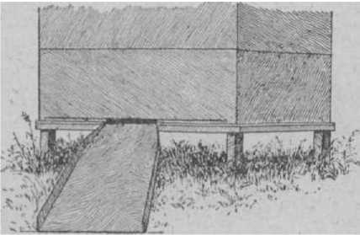

Сходни для пчел.

средственно на землю и высыпают пчел на удален­ный от летка конец площадки. С. делают из фанеры (размером примерно 50 X 80 *см)* с невысокими борти­ками (из деревянных планок). Тот край, к-рый при­ставляют к летку улья, делают несколько сужен­ным и без бортика. Для удобства при переноске и хранении С. можно делать складными.

СЪЕЗДЫ ПЧЕЛОВОДОВ имеют важное общест­венно-организационное и научное значение. По соста­ву делегатов и кругу вопросов, стоящих на повестке дня, С. п. могут быть международного характера, об­щегосударственные, республиканские и местные (об­ластные, районные) и носят название конгрессов, съездов, конференций, пленумов, совещаний.

**Впервые** С. п. были созваны Пчеловоднрй комис­сией Вольного экономического общества в Петербур­ге в 1889 и 1891, однако они не имели всероссийского значения.

I I дореволюционное время первые всероссийские С. п. состоялись после возникновения Русского об­щества пчеловодства (1891). Им были созваны всерос- сииские С. п. **в** Петербурге (1893 и 1901), Нижнем Новгороде (1896), на Кавказе (1898) и в Казани (1911). Как правило, к созыву съезда каждый раз приурочивалось открытие выставки по пчеловод­ству.

Русским обществом акклиматизации животных и растений, к-рое сыграло видную роль в развитии отечественного пч-ва и, в частности, организовало знаменитую *Измайловскую пасеку,* были проведены три всероссийские выставки-съезда в Москве (1899, 1905 и 1908). Кроме того, в 1909 был проведен Всероссийский С. п. в Киеве, созванный Киевским обществом любителей природы. С 1895 стали прово­дить и губернские С. п., которые в дореволюционное время созывали редко и не во всех р-нах развитого **пч-ва.** Участниками С. п. были гл. обр. руководители местных обществ пч-ва, губернские пчеловоды, пред­ставители науки, пчеловоды-активисты и др. С три­буны этих съездов велась пропаганда новых дости­жений науки и практики, демонстрация (показ) по­следних изобретений. Съезды принимали важные для своего времени решения и обсуждали наиболее зло­бодневные вопросы практического пчеловодства.

Нижегородский съезд (август 1896) был приуро­чен к Всероссийской промышленной выставке, в связи с устройством на ней пчеловодного павильона (отдела), и имел основной целью пропаганду пч-ва. В соответствии с этим съезд обсудил наиболее целесо­образные и доступные способы распространения сре­ди населения, гл. обр. среди крестьян, пчеловодных знаний, рамочных ульев, высказался за организа­цию сети низших школ пч-ва, пчеловодных курсов и выставок и за создание образцово-показательных па­сек. Были также рассмотрены вопросы о лучшем типе рамочного улья и коллективном посеве соседями-пче­ловодами медоносных растений. Одновременно съезд разработал права и обязанности пчеловодов и меры борьбы с фальсификацией продуктов пчеловодства.

Съезд 1898 происходил на Кавказе и был про­веден тремя сессиями в Екатеринодаре (теперь г. Краснодар), Владикавказе(Орджоникидзе) и Тифли­се (Тбилиси) для обсуждения с местными пчеловодами особенностей и нужд кубанского, терского и закав­казского пч-ва. Из других наиболее важных вопро­сов были обсуждены особенности кавказских пчел и перспективы использования их на севере, борьба с болезнями пчел и значение для пч-ва посевов под­солнечника и др. технических культур.

Петербургский съезд 1901 был созван в ознамено­вание 10-летия Русского общества пчеловодства и носил юбилейный характер. Деловая часть съезда заключалась в рассмотрении вопросов, **связанных** с изданием пчеловодной литературы, изготовлением пчеловодного инвентаря, установлением юридиче­ских прав и обязанностей пчеловодов, организацией питомников пчелиных маток и др.

Всероссийский съезд и всероссийская выставка пч-ва, проведенная в сентябре 1905 в Московском зоологическом саду, собрали более 300 участников и привлекли заграничных экспонентов, напр. **амери­канскую** фирму *Рута.* В связи с общей революцион­ной обстановкой съезд пчеловодов прежде всего по­требовал от правительства предоставления русскому народу свободы слова, печати и собраний. Обсуждая нужды пчеловодов, съезд потребовал учреждения земствами должностей губернских и уездных пчело­водов и инструкторов по пч-ву, преподавания пч-ва в народных школах, снабжения пчеловодов деше­вым (безакцизным) сахаром для подкормки пчел, кредитования пчеловодных хозяйств, организацию опытных пчеловодных станций. Был также рас­смотрен вопрос об увековечении памяти *Канд- ратъева.*

С. п. в 1909 состоялся в Киеве с участием делега­тов Болгарии, Сербии и др. славянских стран, в свя­зи с чем была выдвинута и одобрена идея создания всеславянского союза пчеловодов. Съезд рассмотрел вопрос о нуждах русского пч-ва и необходимых меро­приятиях для его развития, высказался за проведе­ние статистического обследования пч-ва, организа­цию правительственных курсов по пч-ву, введение посева медоносов, и, в частности, фацелии, и за упорядочение расстановки кочевых пасек.

Последний Всероссийский съезд был проведен в **1911** на родине *А. М. Бутлерова,* в г. Казани, в связи с 25-летней годовщиной со дня его смерти.

В связи с возникновением Всеславянского союза пчеловодов, созданного по инициативе проф. *Кула­гина* и др. русских пчеловодов, были созваны три всеславянских С. п. с участием делегатов от России, Болгарии, Чехии, Словении, Моравии, Хорватии, Галиции, Далмации, а также Сербии и Черногории.

Первый Всеславянский съезд был проведен 24— 26 июня 1910 в Софии (Болгария). Съезд заслушал до­клад о необходимости объединения славянских пче­ловодов, принял устав союза и избрал исполнитель­ный орган; в качестве главного председателя Все­славянского союза пчеловодов был избран Н. М. Ку­лагин.

На втором Всеславянском съезде, состоявшемся 6—8 августа 1911 в Белграде, главное место за­нял вопрос об организации сбыта пчеловодной про­дукции. Съезд принял также решение о создании пчеловодной библиотеки на славянских языках.

Заседания третьего Всеславянского съезда про­ходили 25—27 июля 1912 в Москве, на к-рых присут­ствовало до 600 пчеловодов, в том числе ок. 400 зару­бежных гостей. На съезде председательствовал Н. М. Кулагин. Отчет о деятельности Всеславянско­го союза пчеловодов сделал Л. *И. Бахметьев.* Деле­гаты съезда заслушали следующие доклады: «О со­временном состоянии пчеловодства в России» (доклад­чик А. И. Бсграмов), «Выдающееся значение пчело­водства для развития полеводства, садоводства и огородничества» (Н. И. Клинген), «О нектароносности медоносных растений» (Фоминых). «Первый изобре­татель рамочного улья П. И. Прокопович» (Плю- цинский), «О значении кооперации для развития пчеловодства» (Цветков) и др.

Съезд вынес, помимо др. решений, предложение об издании в Москве на разных славянских языках жур­нала «Всеславянская пчела», о введении законода­тельства для охраны прав пчеловода, об устройстве карантинов для больных пчелиных семей и объявил конкурс на лучшую работу в области борьбы с фаль­сификацией меда и воска. Участники съезда посе­тили устроенную в Зоологическом саду пчеловодную выставку, осмотрели пасеку Петровской (теперь Тимирязевской) с.-х. академии и присутствовали на юбилее *Измайловской пасеки* в связи с 47-й годовщи­ной со дня ее открытия.

После Великой Октябрьской социалистической революции первый Всероссийский съезд специали­стов и инструкторов по пч-ву и представителей пче­ловодных организаций состоялся в ^Москве 5—8 февраля 1921. Съезд обсудил вопросы, связанные со снабжением пчеловодных хозяйств инвентарем и ис­кусственной вощиной; высказался за объединение пчеловодов в пчеловодные общества; поднял вопрос о создании высшего учебного заведения по пч-ву; разработал проекты положений об охране пч-ва и о создании подкормочных медовых фондов на местах и принял решение о созыве совещания по опытному делу, к-рое и состоялось в Москве 6—10 февраля 1922 г.

27 апреля 1922 был созван первый Всероссийский съезд представителей общественных и кооперативных организаций по пч-ву, который обсудил вопросы о кооперировании пчеловодов, о всероссийском под­кормочном фонде (в связи с засухой 1921), о страхо­вании пчел, правовые вопросы пч-ва, положил начало широкому кооперированию пчеловодных хозяйств и сыграл большую роль в последующей орга­низации Пчеловодсоюза, как центра пчеловодной кооперации.

В дальнейшем подобные совещания во всероссий­ском и областном масштабах многократно созывались в Москве и губернских (областных) центрах Сель- скосоюзом, Мосселькредсоюзом и Пчеловодсоюзом.

После коллективизации с. х-ва и создания управ­ления пчеловодства в Колхозцентре, а затем и при Наркомземе РСФСР, вопросы, связанные с рекон­струкцией Цч-ва и развитием колхозных пасек, ре­шались на совещаниях, созываемых Наркомземом **РСФСР.**

Первое Всероссийское совещание пчеловодов, созванное Министерством сельского хозяйства РСФСР после Великой Отечественной войны, происходило в Москве в марте 1946. В работе совещания приняло участие 245 человек, в том числе областные и район­ные специалисты, *передовые пчеловоды* колхозных и совхозных пасек, работники воскозаводов, препода­ватели пчеловодства, ученые и др. На совещании были разработаны мероприятия по восстановлению и улучшению пч-ва, принято обращение ко всем пче­ловодам Советского Союза о развертывании социа­листического соревнования.

В 1947 в. г. Уфе (Башкирская АССР) был про­веден выездной пленум ветеринарной секции ВАСХНИЛ, посвященный вопросам борьбы с бо­лезнями пчел.

В 1949 в Москве было проведено совещание при ВАСХНИЛ, в работе к-рого приняли участие передо­вые пчеловоды, агрономы, научные работники, всего до 200 человек. На совещании были рассмотрены та­кие важные вопросы, как пути улучшения кормовой базы для пчел, о лучшей системе и конструкции улья для колхозных и совхозных пасек и др.

Второе (после войны) Всероссийское совещание пчеловодов было созвано в Москве в марте 1951 Ми­нистерством сельского хозяйства РСФСР для реше­ния вопросов по дальнейшему развитию пч-ва, обоб­щения опыта работы передовых пчеловодов и рассмотрения биологических вопросов, связанных с закономерностью развития пчелиной семьи. На совещание прибыло более 300 делегатов. К совещанию была организована пчеловодная выставка с многочис­ленными экспонатами.

Аналогичные совещания проводятся в республи­ках, областях, краях и р-нах для решения вопросов развития местного пч-ва; эти совещания проходят под знаком социалистического соревнования пчело­водов.

**СЫРОСТЬ** может появиться в зимовнике и в ульях преимущественно в зимнее время. С. приносит зимующим пчелам большой вред, т. к. вызывает разжижение меда, к-рый затем закисает и становит­ся непригодным для пчел. Кроме того, С. увели­чивает коэффициент теплопроводности стенок, крыши, утеплений улья и делает их более холод­ными, вследствие чего пчелы вынуждены больше вырабатывать тепла и, следовательно, много поедать меда. С. способствует гниению дерева, появлению плесени. Все это плохо отражается на зимовке пчел и кончается ослаблением и даже гибелью семей.

Зимой, съедая 1 *кг* меда, пчелы выделяют вместе с выдыхаемыми газами 1 *л* воды, к-рая может насытить более 100 *куб. м* воздуха. Для выхода влажного воздуха в улье устраивают *верхний леток.* Если не дать нормального выхода этому огромному количеству водяных паров из улья, то влага будет оседать в утепляющем материале, на стенках ульев и т. д.

Когда зимовник имеет необлицоваииые стоны из грунта, особенно сухого, то много влаги из воздуха будут поглощать эти * стены. В основном же влага из зимовника удаляется через вентиляционные устройства вместе с испорченным воздухом. Для удаления влаги из сырых, холодных зимовников иногда применяют гигроскопические вещества: хлористый кальций, серную кислоту, негашеную известь и т. д.

При устройстве двухстенных ульев и двух­стенных зимовников очень важно делать их так, чтобы внутренние стены были толще наружных; иначе водяные пары будут задерживаться в между- стенном пространстве, отчего утепление отсыреет и не будет служить своему назначению.

Обычная С. в зимовнике удаляется летним просу­шиванием. Для этого двери и люки зимовника дер­жат все лето открытыми. Иногда для просушки при­меняют железные печки-времянки.

С. в зимовнике м. б. не только вентиляционная, осаждающаяся из воздуха, но и грунтовая. С. венти­ляционная появляется гл. обр. в верхних частях стен, на потолке и особенно на холодных поверхно­стях. Грунтовая С. наблюдается преимуществен­но на полу. Борьба с грунтовой С. очень трудна, по­этому при выборе места для постройки зимовника необходимо точно определить уровень грунтовых вод. Иногда удается освободиться от грунтовой С. в зимовнике устройством дренажной канавы.

С. в зимовнике и ульях зависит также от местных условий, в частности от влажности атмосферного воздуха. В глубоких низинах, балках и болотистых местах воздух более насыщен водяными парами; весной и осенью здесь бывают туманы. С. атмосфер­ного воздуха увеличивает С. в ульях, зимовниках, что отрицательно влияет на развитие семей весной, ухудшает течение разных болезней пчел и т. д. По­этому не следует ставить пасеки в сырых, болотис­тых, низменных местностях.

Нек-рые районы, наоборот, чрезвычайно сухие, с очень низкой влажностью воздуха. На Дальнем Востоке бывают бесснежные сухие зимы, и пчелы в зимовниках страдают от сухости воздуха. В таких случаях надо увлажнять воздух в зимовниках, ис­пользуя поливание водой пола, развешивание мок­рых тряпок, понижение температуры и т. д.

См. *Влажность, Вентиляция ульев, Вентиляция зимовников, Вентилирование улья пчелами.*

СЫТА, водный раствор меда разной консистен­ции: жидкий (1 часть меда на 2 части воды), средний (1 часть меда и 1 часть воды) и густой (на 4 части меда 1 часть воды). Жидкую С. употребляют для сбрызги­вания пчел при соединении семей. С. средней густоты используется для побудительной подкормки, а гу­стая — при подкормке пчел по нужде и создании зимних кормовых запасов. Для приготовления С. берут жидкий или закристаллизовавшийся- (севший) центробежный мед, к-рый распускают в горячей во­де. В последнем случае для растворения всех кри­сталлов меда приготовленную С. выдерживают на горячей печи в течение 5—6 часов.

Медовая С, кроме того, расходуется при изгото­влении алкогольных медовых вин и напитков.

Во избежание *воровства пчелиного* для подкормки пчел вместо С. лучше применять **сахарный** сироп соответствующей консистенции.

См. *Подкормка пчел.*

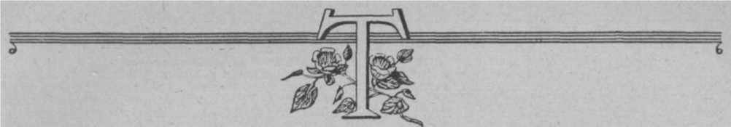

**ТАБАК** (Nicotiana), общеизвестное культурное р-ние, сем. пасленовых, доставляющее курительный, нюхательный табак, средства для борьбы с насеко-

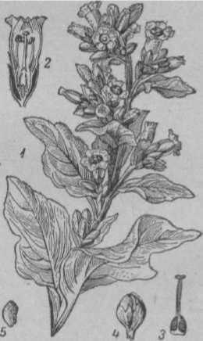

Табак -махорка: *1 —* цветущая ветвь; *2 —* цветок в разрезе;  
*3* — пестик; *4* — плод; 5 — семя.

мыми (препараты никотина-) и разводимое как декора­тивное р-ние. В СССР разводят:

1. Т. виргинский, или турецкий, цветет в июле- августе и хорошо посещается пчелами (особенно в Крыму). Мед горьковат и в пищу не годится, но на зиму пчелам его оставлять можно. Его применяют также при изготовлении ароматических сортов ку­рительного табака высокого качества.
2. Т. деревенский, махорка, цветет в июле-авгу­сте и, подобно предыдущему виду, посещается пче­лами.
3. Т. душистый, выс. 80—150 *см,* цветки круп­ные, душистые (особенно вечером), с длинной тру­бочкой, обыкновенно белые, реже розовые, еще реже красные. В пч-ве значения не имеет.

ТАВОЛГА, см. *Сипрея.*

ТАВОЛЖНИК (Aruncus vulgaris Raf.), кустар­ник, выс. от 1до2.и, сем. розанных. Листья двояко­перистосложные с очень крупными раскидистыми метельчатыми белыми соцветиями. Цветет с июня по август. Дает нектар и пыльцу. Распространен в Бе­лоруссии по рощам и кустарникам. Широко исполь­зуется в декоративном садоводстве.

**ТАЛИЕВ** Валерий Иванович (1872—1932), из­вестный профессор ботаники. Родился в г. Лукья­нове Новгородской губ. в семье учителя. Получив среднее образование в Нежинской гимназии, посту­пил на естественно-историческое отделение Казан­ского университета, к-рый окончил в 1894, защитив магистерскую диссертацию. Затем прошел курс меди­цинского факультета Харьковского университета. Работал сначала приват-доцентом в Харьковском университете, а с 1913 занял кафедру ботаники в Харьковском ветеринарном ин-те. С 1917 состоял профессором ботаники Московской с.-х. академии имени Тимирязева и заведовал ботаническим садом академии. Будучи в Харькове, принимал участие в революционном движении: в 1905 писал революци­онные статьи, прокламации и сражался на баррика­дах. Т. написал «Основы ботаники...», выдержав­шие 5 изданий, широко известный «Определитель высших растений» и много др. научных и научно-по­пулярных трудов.

Т. уделял особое внимание медоносной раститель­ности. В итоге многолетней работы Т. издал (1927) известный труд «Научные основы учения о медо­носах».

**ТАМАРИКС,** гребе н щ и к (Tamarix), вечно­зеленые кустарники сем. тамариксовых, прутьевид­ные ветви их густо покрыты маленькими мясистыми чешуйками. Цветки обоеполые, мелкие, собраны сережками или кистями; чашечка 4—5-листная, лепестков 5, тычинок 5—10 свободных или сросшихся; плод стручковидный. Имеется несколько видов Т. Все они хорошие нектароносы и дают обильный взяток.

В диком виде Т. произрастает на Ю.-В. евро­пейской части СССР, в Крыму, на Кавказе, в юж. Си­бири, Казахстане, Средней Азии.

**«ТАНЦЫ» ПЧЕЛ,** особого рода движения на со­тах, совершаемые *пчелами-сборщицами* нектара и пыльцы. Различают два рода танцев — «круговой» и «виляющий». Биологическое значение танцев вы­яснено немецким ученым проф. Фришем.

При круговом танце пчела после передачи прине­сенной ноши другим пчелам начинает описывать уз­кие круги то в одном направлении, то в противопо­ложном в продолжение от нескольких секунд до ми­нуты. Танец производится среди скоплений пчел и оказывает на них возбуждающее действие: пчелы, на­ходящиеся вблизи танцовщицы, начинают повторять

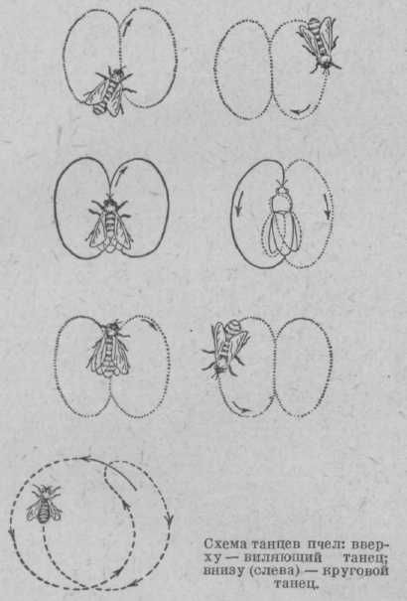

ее движения, стремясь касаться усиками ее брюшка. После этого пчела-танцовщица повторяет те же дви­жения в другом месте сота среди пчел и вылетает из улья.

При виляющем танце пчела не описывает полных кругов, а пробегает по сотам путь в форме полу­окружности, затем поворачивается назад и бежит по прямой линии к исходной точке, откуда делает полу­> круг в другом направлении, после чего снова возвра­щается назад и пробегает полукруг в противополож­ном направлении. При беге по прямой линии пчела производит виляющие, как бы встряхивающие, дви­жения брюшком.

Т. п. являются своеобразной формой сигнализа­ции, посредством к-рой пчелы, обнаружившие в природе нектар или пыльцу, по возвращении в улей оповещают об этом др. пчел. Танцы возбуждающе действуют на пчел, а запахи, к-рые приносит пчела, помогают им находить соответствующий источник корма.

Круговой и виляющий Т. п. являются сигналами на сбор нектара и пыльцы в зависимости от потреб­ностей пчелиной семьи и наличия их в природе. Кру­говой танец пчелы производят в том случае, когда сигнализируют о наличии корма, находящегося на небольшом расстоянии от гнезда, в пределах 50— 100 *м.* Виляющим танцем пчелы сигнализируют об источниках корма, расположенных на более отда­ленном расстоянии. Характер самого виляющего танца бывает различен: чем дальше расположен ис­точник пищи, тем более частые виляния брюшком производит пчела-танцовщица и тем продолжитель­нее танец, и, наоборот, движения брюшка становятся более редкими при условии относительно меньшего расстояния до места сбора пищи, а длительность танца меньше. Кроме того, при виляющем танце ука­зывается направление, в к-ром надо лететь в поисках нектара или пыльцы; если направление источника корма находится против солнца, то движение по пря­мой линии во время танца происходит вверх по сотам; если же источник корма расположен в противопо­ложной стороне от солнца, то прямолинейное дви­жение танцовщица делает вниз по сотам. При поло­жении источника корма вправо от солнца движение по прямой линии на соте осуществляется в наклон­ном направлении вправо; прямой пробег с наклоном *в* влево сигнализирует о том, что источник корма надо искать влево от солнца; при этом угол наклона в том и др. случае равен углу между направлением солнеч­ных лучей и направлением пункта, в к-ром следует искать добычу.

Установлено, что если добывание пищи затрудне­но и пчелы насасывают ее со значительными усилия­ми (напр., из смоченной в сыте фильтровальной бу­маги), то по возвращении в улей пчелы не танцуют. При обнаружении пищи в изобилии пчелы-развед­чицы, возвратившись в свое гнездо, оживленно тан­цуют и возбуждают к полету др. пчел, к-рые, воз­вратившись с обильной добычей, в свою очередь, так­же танцуют и вовлекают новые группы пчел. Как только источник выделения нектара иссякает, пчелы- сборщицы перестают танцевать, прекращается во­влечение новых пчел на данный объект сбора нектара. Так. обр. устанавливается нек-рое соответствие меж­ду количеством нектара, имеющегося в данное время в природе, и числом посещающих медоносное растение пчел. Следовательно, Т. п. носят слож­ный характер сигнализации: во время танцев сооб­щается не только о том, что в природе имеется взяток, но указывается, в каком направлении он расположен, расстояние до него и относительное изобилие.

**ТАРА ДЛЯ** МЕДА, посуда для хранения меда. Для временного хранения, отстаивания и до­зревания меда на пасеках используют *мвдоотетой-* ■нмкм. Однако, как правило, отстоенный мед затари­вают и отправляют на торгово-заготовительные базы обычно в бочках, иногда в липовках. Изредка для упаковки меда применяют деревянные ящики, к-рые делают из липы, бука, березы, осины и др. древес­ных пород. Дерево для изготовления ящиков д. б. сухим, с влажностью не более 20%, иначе мед вы­сушит тару и в ней образуются щели. Ящик хорошо сплачивают в местах соединения и швы заливают воском. Вместимость ящиков до 20 *кг.* Заливают мед в ящики тогда, когда он начнет уже кристаллизо­ваться. Если мед должен длительное время находить­ся в пути, применяют металлическую тару, напр. бидоны емкостью по 25 *кг,* упаковывая их по 2 штуки в один ящик. Бидоны делают четырехугольной фор­мы из белой жести или алюминия. Пригодна для хранения меда также эмалированная посуда. Можно применять металлическую луженую посуду, но- при условии, что посуда будет содержать не более 0,04% свинца. Обычное черное и оцинкованное желе-

широко применяются в консервной промышлен­ности.

зо для хранения меда непригодны, т. к. эти металлы очень легко растворяются в кислотах меда, причем цинковые соли оказываются ядовитыми для челове­ка. ПосуДа для розничной продажи меда чаще бы­вает стеклянная и только изредка глиняная или металлическая в виде запаянных банок, к-рые

**ТАТАРНИК,** б у д я к (Onopordon acanthi um L.), двухлетнее сорное р-ние, до 1,5 *м* выс., сем. сложноцветных. Стебель белопаутинистый, ветви­стый, с 2—3 широкими колючезубчатыми крылья - ми. Листья перисто-надре­занные, продолговатые, ко­лючие, паутинисто-пушис­тые. Цветки в крупных одиночных (или по 2—3) корзинках, б. ч. пурпуро­вые или белые. Цветет в июле-августе и дает обиль­ное количество нектара. Распространен в средней полосе, на 3. и юго-западе, по сорным местам, на свал­ках, в кустарных зарослях и вблизи насыпей.

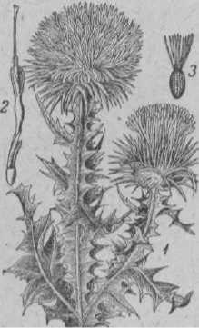**ТАЧКА** используется для перевозки тяжестей на пасеке, гл. обр. вторых корпусов, магазинов, ра­мок с медом, ульев и различного инвентаря. Пользо-

**Тпобет^Т-** *1* — цветущий

*з*

I

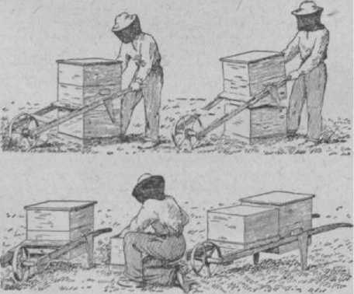

Тачка, **приспособленная** для снятия вторых **корпусов или** магазинов.

вание Т. в значительной мере повышает производи­тельность труда и облегчает работу пчеловода. Обыч­ные одноколесные Т. тяжелы и поэтому непригодны для пасечных условий. Лучше пользоваться одно­колесной Т. облегченного типа, специально приспо­собленной для пасечных работ. При пользовании Т. *дорожки на пасеке* д. б. соответствующим обра­зом приспособлены. Вместо Т. для перевозки тяже­стей на пасеке можно пользоваться *тележкой.*

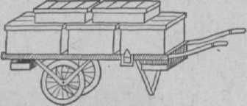**ТЕЛЕЖКА** для перевозки тяжестей на пасеке д. б. небольшой, легкой и удобной. Расстояния меж­ду колесами Т. не должны превышать ширину обыч­но узких дорожек на пасеке. Наиболее удобна для этой цели двухколесная Т. с облегченным полкбм. Пользуясь Т., пчеловод может иметь все под руками, т. к. ее легко приспособить для складывания необ­ходимого инвентаря. Спереди пасечная Т. имеет «спе­циальный упор, что позволяет ей сохранять горизон­тальное положение при остановке. При установке тяжестей сначала загружают переднюю часть полка, а затем заднюю, причем помещенная сзади тяжесть уравновешивает груз, что уменьшает нагрузку (дав­ление) на руки везущего.

Тележка.

Для перевозки грузов на пасеке, особенно корпу­сов и магазинов с медовыми рамками, удобна также *тачка.*

**ТЕМПЕРАТУРА ВОЗДУХА** и летная деятельность пчел находятся в большой зависимости. Нормаль­ная деятельность пчел вне улья происходит при Т. в. от +12 до 35°; при Т. в. ниже +8° пчелы из улья не вылетают, а при Т. в. выше 40—45° прекращают ра­боту в поле.

Большое влияние оказывает Т. в. на выделе­ние нектара р-ниями. Сроки зацветания медоносов находятся в прямой зависимости от количества теп­ловой энергии, получаемой растениями. Напр., липа зацветает на юж. склонах на 5—8 дней раньше, чем на северных. В больших городах, где преобла­дают каменные здания и мощеные или асфальтиро­ванные улицы, липовые насаждения в парках и вдоль тротуаров, под влиянием более высокой Т. в., также зацветают в среднем на неделю раньше, чем в окрестностях города. Максимальное выделение нектара медоносными р-ниями происходит при Т. в. от 18 до 25°. При Т. в. выше 38° выделение нектара большинством р-ний прекращается. При резком по­нижении Т. в. выделение нектара уменьшается, а у таких медоносов, как липа и гречиха, совсем пре­кращается.

Наилучшие результаты зимовки пчел получают­ся, когда Т. й. в зимовнике поддерживается ровная, без резких колебаний, в пределах от 0 до 4° тепла. При таких условиях пчелы меньше потребляют меда за зиму и подмора в ульях почти не бывает.

В летний период при вывозе пчел на взяток и опыление необходимо уделять особое внимание устройству вентиляции в ульях, иначе при высо­кой Т. в. соты под тяжестью находящихся в ячей­ках меда, перги и расплода обрываются и давят пчел. Остальные пчелы приходят в возбуждение и при Т. в. 55—56° внутри улья запариваются и погибают, (см. *Запаривание пчел).*

*Т* Т. в. измеряется *термометром.*

**ТЕПЛОТВОРНАЯ СПОСОБНОСТЬ ПЧЕЛ,** от­дача тепла во внешнюю среду организмом пчел вследствие полного окисления веществ корма — бел­ка, жира и углеводов до воды и углекислоты; при этом

происходит освобождение энергии, 20% к-рой ис­пользуется для движения или др. видов работы, а остальные 80% превращаются в тепло. В конечном счете вся энергия, полученная при обмене веществ, превращается в тепло, отдаваемое организмом пчелы во внешнюю среду. У личинок и куколок также про­исходит выделение тепла. Путем регулирования про­цесса обмена веществ и отдачи организмом воды пче­ла поддерживает темп-ру тела в определенных гра­ницах. Темп-pa гнезда пчел колеблется в пределах +14—35°. В зависимости от внешней темп-ры пчелы регулируют температуру гнезда с расплодом. Так, с повышением наружной темп-ры пчелы увеличивают вентиляцию улья и этим понижают темп-ру гнезда. При перегреве улья пчелам становится труднее регу­лировать темп-ру гнезда и часть пчел или даже все пчелы покидают улей и «выкучиваются» на переднюю его стенку или под улей. При понижении наружной темп-ры пчелы собираются плотнее на рамках, умень­шая этим поверхность теплоотдачи, одновременно с этим у них усиливается обмен веществ и, следова­тельно, образование тепла.

Когда в гнезде нет расплода, а наружная темп-ра понижается (осенью), пчелы образуют клуб.

На поверхности клуба пчелы образуют как бы оболочку, к-рая предохраняет его от потери тепла. Хитиновый скелет и волоски, покрывающие тело пчелы,— плохие проводники тепла. На это указывает то, что при темп-ре в центре клуба 20° и выше тем­пература в улье на расстоянии нескольких сантимет­ров от поверхности клуба держится ок. 12°. Наружная темп-pa влияет на поведение пчел в клубе. При пони­жении температуры (ниже 8°) пчелы образуют более плотный клуб с меньшим объемом, поэтому теплоот­дающая поверхность уменьшается. Наоборот, повы­шение наружной темп-ры (выше 8°) вызывает образо­вание рыхлого клуба, и температура в нем снижается. Повышение темп-ры в клубе достигается в результате движения ног, брюшка и крыльев пчел, находящих­ся в клубе, а это связано с повышением обмена ве­ществ и, следовательно, с увеличением выделения тепла. В сильной семье пчелам легче регулировать темп-ру клуба, они меньше тратят корма и энер­гии на теплообразование. В слабых семьях пчелам приходится значител^о больше расходовать корма, а это ускоряет старение организма пчелы и вызывает преждевременную их смерть. Вот почему слабые семьи заметнее слабеют после зимовки, чем сильные.

На большую трату корма в более слабых семьях и на повышенный обмен веществ указывают следую­щие данные (см. табл.).

Израсходовано меда  
(в граммах на 1 *кг*пчел)

Вес семей  
(в *кг)*

0,2

**0,5**

1,0

2,0

3,0

56,0

Выделено тепла  
(в килограмм-  
калориях  
8а 1 час)

225

106

67

47

40

26,3

**16,6**

11,7

9,9

Пчелы не нагревают воздуха всего улья, а под­держивают только темп-ру внутри клуба. Поэтому утепление улья, объем гнезда и тепловой режим зи­мовника имеют большое значение для зимовки пчел.

См. *Терморегуляция, Зимовка пчел.*

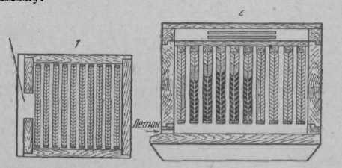В дуплах деревьев и в колодных ульях нали­чие Т. з. указывало на то, что гнездо первона­чально отстраивалось слабым роем, к-рому при *хо­лодном заносе* трудно обогревать расплод. В совре­менном пчеловодстве Т. з. не принят, т. к. он за­трудняет вентиляцию гнезда; изредка Т. з. можнб встретить в ульях устаревших систем, напр. в ульях; Левицкого.

ТЕПЛЫЙ ЗАНОС, такое устройство *гнезда пчелг* при к-ром соты расположены плашмя по отношению! к летку

Расположение рамок в гнезде по отношению к летку при теплом заносе: *1* — план гнезда; 2 — поперечный разрез.

***Летой***

**ТЕРМОМЕТР,** градусник (греч. therme — теплота, жар и metreo — мерю), прибор для изме­рения степени нагретости какого-нибудь предмета или вещества. Т. необходим на каждой пасеке. Для наблюдения за темп-рой воздуха Т. укрепляют обя­зательно в тени, на выс. 2 *м* от земли.

При уходе за зимующими пчелами Т. подвеши­вают к стойке *стеллажа* на уровне 1,5 *м* от пола.

**ТЕРМОРЕГУЛЯЦИЯ** (греч. thermos —теплый, и латин. regula — правило, приводить в поря­док), способность организма пчелы поддерживать темп-ру тела в определенных границах. Темп-pa тела пчелы колеблется в пределах от + 13 до +44°. Темп-ра тела пчелы относительно постоянная и зависит от; внешней темп-ры, но она всегда выше температуры окружающего воздуха.

Т. у пчел достигается двумя путями: химиче­ским и физическим. В первом случае Т. связана с обменом веществ, т. е. с повышением темп-ры окру­жающего воздуха обмен веществ у пчелы понижает­ся, и наоборот. При физической Т. с повышением наружной темп-ры усиливается отдача организмом пчел воды, что понижает темп-ру тела, и наоборот.'

Кроме того, наружный скелет пчелы, густо покры­тый волосками, является плохим проводником теп-* ла — он предохраняет и от перегрева тела и от по­тери организмом тепла. Т. находится под контролем» нервной системы и определяется внешними условия-; ми (темп-pa, влажность и т. д.) и состоянием орга­низма пчелы.

См. *Теплотворная способность пчел.*

**ТЕРН,** терновник, слива колючая (Pru- nus spinosa L.). кустарник до 2 *м* и более высоты, из сем. розоцветных, с черновато-пепельной на сучьях и стволе корой; на пушистых побегах кора зеленова­то- или красновато-бурая, с чечевичками; боковые ветви и укороченные побеги вырастают почти под прямым углом и с солнечной стороны с колючками, в тени — без них. Плоды у него с маленькую виш­ню, черновато-темнокрасные, с синим, легко счи­щаемым налетом; становятся съедобными лишь по­сле первых морозов. Т. цветет в апреле, до распу-'скания листьев, с нежнобелыми, с желтыми пыльни­ками, цветками. Доставляет пчелам преимуществен­но пыльцу и немного нектара. Растет во всей черно­земной полосе по хол­мам, кустарникам, овра­гам, в степях по балкам и изредка заходит в сред­нюю полосу. Пригоден для укрепления камени­стых склонов. На куль­турной почве опасен как засоритель.

**ТЕРРИТОРИЯ ПАСЕ­КИ,** земельный участок, составляющий пасеч­ную усадьбу, или место., где расположены ульи с пчелами, а так­же производственные по­стройки пасеки.Т.п.нель­зя рассматривать в отры­ве от пастбищного участ­ка пчел, т. к. пасечная усадьба это есть центр круга, в к-ром располо­жена медоносная расти­тельность, доступная

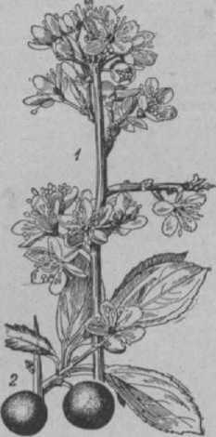для пчел данной пасеки. Перемещение пасеки не­избежно вызывает изме­нения в медоносных угодьях, составляющих пастбищный участок. Эту взаимосвязь необходимо учитывать при *организации территории* пасечного хозяйства.

Терн: *1* — цветущая ветвь;

*2* — ветвь с плодами.

**ТЕХНИКУМЫ,** средние специальные учебные за­ведения, готовящие кадры средней квалификации многих специальностей, в частности и пчело­водов.

В Т. принимаются граждане СССР обоего пола в возрасте от 14 до 30 лет, имеющие образование в объеме семилетней школы и успешно выдержавшие экзамены по Конституции СССР (устно), русскому языку, литературе (устно и письменно) и математике (устно и письменно). Если в Т. ведется преподава­ние не на русском языке, то проводится экзамен и по языку, на к-ром ведется преподавание. Отличники принимаются без приемных экзаменов. Заявления о приеме в Т. подаются с 1 июня по 31 июля с прило­жением: свидетельства об образовании, свидетельст­ва о рождении, автобиографии, трех фотокарточек, справки о здоровье, справки с местожительства, военный билет (для военнообязанных).

Теоретические занятия в Т. сочетаются с практи­ческими работами в лабораториях, мастерских, учебных х-вах, а также с производственной практи­кой на колхозных и совхозных пасеках. Учащиеся, полностью выполнившие учебный план и успешно сдавшие государственные экзамены, получают дип­лом с указанием присвоенной квалификации. Уча­щиеся Т. обеспечиваются стипендией в зависимости от успеваемости.

ТЕХНИЧЕСКИЙ **ВОСК,** сплав церезина, пара­фина и нефтяного масла, т. е. смесь *минеральных вос-* кое; отличается мягкостью, отсутствием мелкокри­сталлической структуры в изломе и т. д.

Иногда несортовой *воск пчелиный,* т. е. воск по качеству ниже третьего сорта, неправильно назы­вают техническим потому, что он непригоден для производства *искусственной вощины* и идет на техни­ческие нужды промышленности.

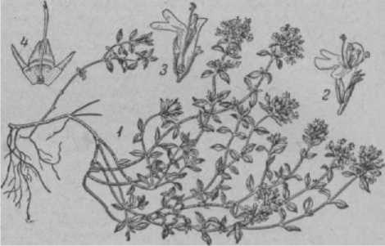**ТИМЬЯН ДУШИСТЫЙ** (Thymus vulgaris L), пряное и лекарственное р-ние, сем. губоцветных, выс. от 15 до 50 *см.* Стебель прямой, сильно разветвлен­ный с овальными длинными душистыми ЛИСТЬЯМИ с загнутыми вниз краями. Листики опушены и усеяны с обеих сторон железистыми точками. Цветки белые, розоватые или слегка лиловые, мелкие, на коротких цветоножках, собраны в полумутовки. Цветет в мае- июне и усиленно посещается пчелами, берущими с цветков чрезвычайно душистый нектар. Из листьев и цветущих побегов добывают тимол.

**Тимьян:** *1* — цветущее растение; 2 — цветок; *3* — цветок

в разрезе; *4* — вскрытая чашечка с пестиком.

цево Уржумского уезда Вятской губ. в крестьянской

Культивируется на юго-западе Украины и в Краснодарском крае.

**ТИТОВ** Абрам Евлампиевич (1873—1942), из­вестный деятель пч-ва. Родился в деревне Казан-

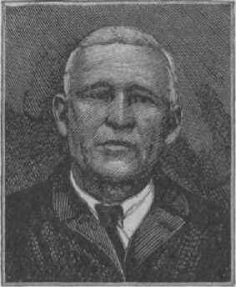семье. Образование получил в Нартас- ской с.-х. школе, к-рой заведовал из­вестный пчеловод *Красноперов.* По окончании школы Т. работал на родине сначала уездным, а затем губернским инструктором пч-ва. В 1902 был коман­дирован в США, где изучал пч-во, заве­дуя группой пасек *Рута.* По возвраще­нии в Россию в 1908 году. Т. был назначен Киевским 1910 стал издавать

губернским пчеловодом, а с журнал «Пчеловодный мир».

Тогда же изобрел клеточку, широко распростра­ненную во всем мире под названием клеточки Ти­това. С 1921 по 1928 год Т. заведовал *Измайловской пасекой,* где провел большую работу по подготовке инструкторов пч-ва, и одновременно был редакто­ром центральных пчеловодных журналов «Пчело­водное дело» и «Пчеловод-практик». Позднее Т.

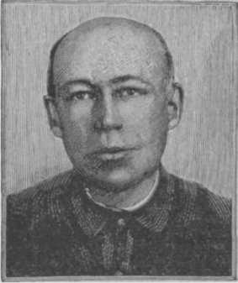работал над вопросом организации крупнейшего в мире пчеловодного х-ва. В 1930 по его проекту был создан на Дальнем Востоке пчеловодный совхоз на 10 000 семей пчел и вскоре был организован При­морский трест пчеловодных - совхозов, в х-вах ко­торого насчитывалось до 40 000 пчелиных семей.

**ТИТОВ** Исидор Абрамович **(1894—1947),** извест­ный пчеловод-экономист, автор многих оригиналь­ных статей и книг по пч-ву, талантли­вый педагог. Родил­ся в деревне Казан- цево Уржумского

уезда Вятской губ. в семье выдающего­ся пчеловода А. Е. *Титова.* Образова­ние получил в **Уман­**ской земледельче­

ской школе и Мо­сковской с.-х. акаде­мии имени Тимиря­зева. После службы в Красной Армии работал с 1921 по **1931** на *Измайлов­ской пасеке* препода­вателем инструктор - ских курсов и одновременно заведующим редакцией пчеловодных журналов «Пчеловодное дело» и «Пче­ловод-практик». С 1932 работал научным сотрудни­ком Дальневосточной опытной станции пч-ва, с 1936 — старшим специалистом Московского област­ного управления пчеловодства.

Т. опубликовано ок. 200 статей по вопросам исто­рии, экономики и организации пч-ва; его книга «Пче­ловодство в Московской области» выдержала 4 изда­ния. Т. участвовал в разработке важнейших поста­новлений, распоряжений и инструкций по пч-ву, являлся автором инструкции по организации • и оплате труда пчеловодов в колхозах.

**ТИХАЯ СМЕНА МАТОК,** замена пчелами боль­ных, старых и преждевременно износившихся маток. Устаревший термин.

См. *Самосмена маток.*

**ТЛИ,** растите л ьн ы е вши (Aphidae), сем. отряда равнокрылых — хоботных с двумя

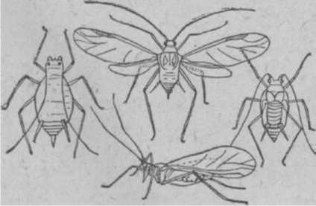

Гороховая тля.

парами сходных по строению, нежных, прозрачных крыльев, в покое торчащих кверху или складываю­щихся кровлеобразно над брюшком; часто бескрылы. Обычно с одной парой «соковых трубочек» (бугорков) на спинке брюшка, выделяющих жидкий секрет, за­твердевающий в восковидное защитное вещество. При сосании молодых листьев и побегов Т. выделяют жидкие сахаристые испражнения, иногда в изоби­лии покрывающие листья и ветки р-ний в виде *пади,* привлекающей пчел, муравьев и др. насеко­мых.

**ТМИН** (Carum carvi L.), двухлетнее **эфирнома­**сличное р-нит, сем. зонтичных, выс. 30—**80** *см.* Дико произрастает по лугам почти повсюду. Стебель пря-

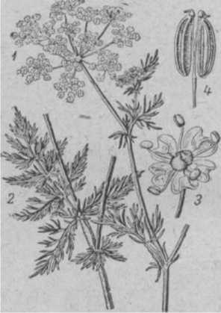

Тмин: *1* — цветущая верхушка; 2 — часть стебля с листом; *3* —• цветок; *4* — зрелый плод.

мой, гладкий, полый, ветвистый; листья трижды пе­ристые. Цветки белые на длинных цветоножках, со­браны в сложные зонтики. С цветков Т. пчелы берут пыльцу и нектар. Из семян его добывают эфирное и жирное масло. Семена Т. используются как пря­ность. Культивируется на Ю.-З. Украины (гл. обр. в Хмельницкой обл.), но возделывание возможно во всей черноземной полосе.

**ТОВАРИЩЕСТВА РАБОЧИХ И СЛУЖАЩИХ** организуются в целях широкого развития индивиду­ального животноводства, птицеводства и пч-ва у ра­бочих и служащих.

Совнарком РСФСР 17 января 1946 г. принял спе­циальное постановление об организации таких то­вариществ в городах и поселках городского типа и утвердил типовой устав товарищества. Товари­щество пчеловодов может организоваться при нали­чии не менее 25 человек, желающих вступить в то­варищество. Членами товарищества м. б. рабочие и служащие, достигшие 18-летнего возраста. Устав утверждается общим собранием членов товарищества и регистрируется в исполкоме городского, район­ного или поселкового Совета, под общим руковод­ством к-рого проходит производственная и финансо­вая деятельность товарищества. Типовой устав преду­сматривает права товарищества на приобретение пчел для индивидуальных и общественных пасек и получение на это кредита, организацию склада пче­ловодных принадлежностей, организацию мастерских по изготовлению вощины, ульев, инвентаря, накоп­ление средств, а также управление делами товарище­ства.

Совнарком РСФСР этим же постановлением обя­зал областные, краевые, городские, районные и по­селковые Советы оказывать помощь товариществам путем наделения земельными участками, в приобре­тении пчел и инвентаря, организации и проведении агрозоотехнической пропаганды среди членов това­рищества, обеспечении помещениями для ведения хозяйственной деятельности.

**ТОВАРНЫЙ ВОСК,** часть воска и воскового сырья, к-рая реализуется х-вом как излишек, не тре­бующийся для пасеки. К Т. в. относят весь воск и все восковое сырье, продаваемые х-вом заготовитель­ным организациям, сдаваемые при приобретении ис­кусственной вощины, отстроенные рамки, продан­ные вместе с пчелиными семьями и пр.

Восковая продуктивность семей не может ха­рактеризоваться выходом Т. в., так как эта часть воска в основном получается за счет выбракован­ных сотов, отстроенных пчелами в прошлых се­зонах. Поэтому Т. в. иногда может оказаться больше *сбораво сбора воска.*

см. также *Восковой баланс, Формула Титова.*

**ТОВАРНЫЙ МЕД,** часть меда, полученного от пчслйных семей сверх необходимых для них кормовых запасов. Так как на зимне-весенний период для каж­дой семьи пчел оставляют 18—22 *кг* меда, в зависи­мости от климатической зоны (на юге 18 *кг,* в се­верных р-нах 22 кг), то остальная часть *валового сбора меда* является Т. м. Совхозы реализуют Т. м. по нарядам вышестоящего учреждения, а колхозы — для рыночной продажи, выдачи на трудодни и пр.

**ТОКСИКОЗЫ ПЧЕЛ** (греч. toxikon — яд, по- sos — болезнь), незаразные болезни взрослых пчел, вызываемые ядовитыми веществами, поступающими в их организм с кормом или путем соприкосновения (контактно) с ядами.

Различают токсины —яды животные (напр., *тлей,* червецов), растительные (рицин, абрин, кро- тин и др.), бактерийные и грибные, а также химиче­ские яды. Токсины р-ний, тлей, микробов и грибов нередко обнаруживаются в составе *пади* и *падевых медов, пыльцы,* и *нектара;* поступая в кишечник пчел, они вызывают различные расстройства орга­низма, заболевание пчел токсикозами и гибель их.

Проявление и течение Т. п. разнообразно. Оно за­висит от места и источников происхождения ядови­того вещества, степени (силы) его вредного влияния на организм пчелш от того, собирают ли пчелы ядо­витые жидкости (падь, нектар, вода) или пыльцу.

При сильном, быстро действующем яде, содержа­щемся в собираемой пчелою жидкости, отравление и смерть пчелы может наступить до возвращения в улей. В этом случае прежде всего погибают *пчелы- сборщицы.* При сборе жидкостей с медленно дейст­вующими ядовитыми веществами и приносе их в гнездо происходит вымирание пчел всех возрастов, включая матку и расплод. С наступлением медо­сбора, дающего доброкачественный нектар и пыль­цу, Т. п. и гибель их приостанавливаются. Если отравленные продукты остаются в гнездах на зимов­ку, тогда заболевание пчел, сопровождающееся рас­стройством кишечника и гибелью пчел, м. б. зимой.

Сбор ядовитой пыльцы безвреден для пчел-сбор­щиц, но при поедании ее в гнезде *пчелами-кормили­цами* проявляется заболевание их пыльцевым ток­сикозом.

Диагностика Т. п. основывается на выяв­лении и учете ряда природных явлений (засушли­вая погода, выделение пади, сбор нектара и пыльцы с ядовитых р-ний), а также на установлении сроков проведения борьбы с вредителями с.-х. р-ний, тече­ния болезни, возраста больных и гибнущих пчел и изменений их кишечников.

Меры борьбы . Вывоз пчел на расстояние не менее 5 *км* от угодий, намеченных к обработке ядо­витыми веществами. При обнаружении в гнездах ядо­витой перги или падевого меда их заменяют доброка­чественным кормом.

См. *Отравления пчел, Химический токсикоз, Падевый токсикоз, Пыльцевой токсикоз, Пектарный токсикоз, Солевой токсикоз, Пасечная диагностика.*

**ТОПОЛЬ** (Populus), общеизвестное дерево сем. ивовых, отличающееся неприхотливостью и быстрым ростом. Одно из наиболее ранних пыльценосных рас­тений. В СССР более всего распространены Т. ч е р­н ы й (P. nigra L.), или осокорь, и белый, или Т. с е­р е б р и с т ы й (P. alba L.). Т. черный дает пыльцы более, чем др. виды. Произрастает он повсеместно, но преимущественно на 10. и в средней полосе по за­ливным долинам рек и на влажных песчаных почвах в смеси с др. породами. Т. черный легко определить по широко раскинувшимся сучьям и треугольным, лишенным пуха, листьям, с длинной оттянутой вер­хушкой и зубчатыми краями. Т. серебристый имеет листья, покрытые снизу белым пухом; разводится в парках и растет дико на Ю. и в средней полосе по поемным лугам, рощам.

**ТОЧбК,** в узком смысле усадьба, площадка для размещения ульев; впоследствии это слово приобрело более широкий смысл и под ним подразумевают отде­ление крупного пасечного х-ва, его первичную орга­низационную единицу, с определенным количеством семей пчел, пастбищным участком, закрепленным инвентарем и обслуживающими работниками. Не- реХко отделение крупного пчеловодного х-ва назы­вают пасекой, тогда х-во в целом называют пчеловод­ной фермой.

Т. может быть стационарным и кочевым. На ста­ционарном Т. ульи постоянно находятся на одном благоустроенном месте — пасечной усадьбе; кочевой Т. располагается временно около массива цветущих медоносов, и после их отцветания пчелиные семьи перевозят на новое место, что может повторяться несколько раз за сезон.

**ТРАНСПОРТИРОВКА МЕДА** производится же­лезнодорожным, водным и автогужевым транспор­том. Вследствие специфичности меда как товара пере­возка его, особенно в теплое время года, требует тща­тельной подготовки.

Перед отправкой у всех бочек с медом открывают пробки, чтобы окончательно установить состояние товара. Забродивший мед выбраковывают. Бочки, дающие хотя бы самую незначительную течь, также оставляют на складе для перетаривания. Далее, про­веряется наличие на бочках трафарета отправителя (см. *Маркировка меда)* и исправляются замеченные недочеты. Пробки, закупоривающие отверстия бочек, наглухо заколачивают, спиливают пилой-ножовкой на одном уровне (заподлицо) с днищем и заколачива­ют жестяной или, в крайнем случае, фанерной накладкой гвоздями длиной не более 12 лип.

При отправке жидкого, несевшего меда, если образуется в таре течь, железные обручи по липкой поверхности бочек могут довольно легко смещаться (скользить). Поэтому все обручи лучше укрепить (под­

бить), каждый 2—3 мелкими гвоздями. Если это не сделано, то при погрузке меда в вагон обручи нужно еще раз осадить.

На каждую отгружаемую партию меда отправи­тель обязан составить спецификацию по следующей форме.

« 195 г.

*Спецификация М*

Наименование отправителя

Станция отправления

Накладная №... Вагон №... (при повагонной отправке)

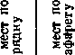**Вес (в w)**



**Наименование продукции♦ сорт и цвет**

Подпись лица, ответственного

8& сортировку и упаковку

Один экземпляр спецификации посылается пла­тельщику (получателю) при счете, а второй прила­гается к железнодорожной накладной.

Перед отгрузкой меда мелкими партиями на каж­дый бочонок, кроме того, д. б. прибита бирка с ука­занием станции отправления, станции назначения, наименования отправителя и получателя, а также количества мест, предъявленных к отгрузке.

Вагон, поданный под погрузку меда, должен быть чистым, без резких запахов. Бочки с медом в вагоне устанавливают на днища, пробками вверх, вплотную друг к другу. Обычно бочки с медом грузят в 2 яруса. Севший мед можно погрузить в 3 яруса. Прокладка между ярусами досок или реек (подтоварников) обязательна.

Мед не портится при замораживании и оттаива­нии. Поэтому зимнее время — самое удобное для перевозки меда, к-рый в это время бывает в севшем кристаллическом состоянии.

**ТРАНСПОРТИРОВКА ПЧЕЛ** производится при *покупке пчел* для организации новых пасек и *вывозе пчел на медосбор* и *опыление.* На близкое расстояние Т. п. производят на автомашинах или подводах, а на дальние — на поездах, самолетах, пароходах. Т. п. производят крупными партиями — повагонно и мел­кими партиями — в виде посылок или багажом боль­шой скоростью. Т. п. на дальнее расстояние прово­дится в *пересылочных ящиках* на 6, 4 и 1 сотовую рамку с медом или же в бессотовых ящиках на искусственном корме.

Отправку пчел нужно проводить с таким расче­том, чтобы они на новом месте смогли достаточно уси­литься и хорошо использовать медосбор текущего года. В четырехрамочном ящике следует отправлять не менее 1,2 кг пчел, двух рамок с печатным распло­дом и 4 кг печатного меда, а в шестирамочном ящике не менее 1,5 кг пчел, двух рамок с расплодом и 6 *кг* меда. Лучшие результаты дают пчелиные семьи, заве­зенные в шестирамочных ящиках; они быстрее уси­ливаются к главному взятку и больше собирают меда, чем пчелы четырехрамочных ящиков. Вывоз пчел допускается только с пасек, свободных отгнильцовых болезней и *акарапидоза.* В х-вах, производящих продажу пчел в большом количестве, целесообразнее для этого использовать перезимовавшие *нуклеусы,* специально подготовленные с осени. Ко времени отправки пчел нуклеусы д. б. доведены до установ­ленной кондиции путем подсиливания их печатным расплодом. При отсутствии специально подготовлен­ных отводков отправляют основные семьи, а из остав­шихся пчел и расплода формируют *отводки.*

Ящики заполняют пчелами в день их отправки. В середину ящика вначале помещают две рамки с зре­лым печатным расплодом и пчелами. На этих рамках д. б. запечатанный мед и частично перга. Рамки с кор­мом и сидящими на них пчелами ставят по краям рамок с расплодом. Если на перенесенных из отводка или основной семьи рамках нет требуемого количе­ства пчел, их добавляют стряхиванием в ящик пчел с других рамок. Вес пчел устанавливается по степени покрытия ими сота: на одной рамке, плотно занятой с обеих сторон пчелами, имеется около 300 *г* пчел. Для отправки следует брать преимущественно моло­дых пчел, т. к. старые вскоре по прибытии на новое место в большом количестве погибают, и семьи раз­виваются слабо. Во избежание обрыва сотов в пути не следует отправлять рамки с медом более 2 «г. Для отправки рекомендуется отбирать соты корич­невого цвета, имеющие по 3—4 горизонтально натянутые проволоки. Эти же условия должны соблю­даться при формировании однорамочных ящиков, пересылаемых по почте.

Ночью или рано утром ящики перевозят к стан­ции отправления. Здесь ящики расставляют на зара­нее подготовленной пристанционной площадке и открывают летки для облета пчел; затем покупатель после осмотра пчел принимает их по акту. Погрузку пчелиных семей проводят в вагоны к вечеру, когда все пчелы возвратятся в свои гнезда. Начиная с мая перевозка пчел должна производиться в вагонах- ледниках; в более прохладное время можно исполь­зовать для этих целей обыкновенные крытые вагоны. Инструкцией по перевозкам и почтовым пересылкам пчел разрешается грузить в двухосный • вагон до 150 ящиков, в четырехосный—30о ящиков. В вагоне ящики устанавливают в несколько ярусов рамками по направлению пути. Каждый ряд ящиков скрепля­ют досками. Между рядами оставляют проход для проводника, сопровождающего пчел. От карманов со льдом ящики должны находиться не ближе 1 *м.* На всем пути следования темп-pa в вагоне не должна превышать 10° тепла; такая темп-pa поддерживается за счет льда, находящегося в карманах вагона-лед­ника, а в обычных вагонах — усилением вентиляции, смачиванием пола, стен и крыши водой. Наилучшие результаты дает Т. п. на самолетах.

Каждый вагон (самолет) должен сопровождать проводник-пчеловод. В его обязанности входит наблюдение за поведением пчел, за пополнением льда и скорейшим продвижением вагона по маршруту, принятие мер к поддержанию в вагоне нормальной темп-ры. В том случае, когда происходит задержка движения вагона или пополнение вагона льдом, проводник обязан немедленно по телеграфу сообщить об этом управлению дороги и получателю пчел. В каждом вагоне нужно иметь термометр, ведро, дымарь с запасом гнилушек, спички, лицевую сетку, гвозди, молоток, клещи, паклю, замешанную водой глину и фонарь.

По прибытии на станцию назначения пчел выгру­жают на пристанционной площадке и дают им обле- теться, после чего производят осмотр семей и сдают их покупателю.

**ТРАХЕЙНАЯ СИСТЕМА** состоит из трахейных стволов, ветвей и воздушных мешков. От первой пары грудных дыхалец отходят два хорошо развитых груд­ных трахейных ствола. На границе передне- и средне- груди эти стволы дают ответвления в передний груд­ной воздушный мешок, от к-рого отходят трахейные ветви в передние ножки и к , большим мускулам крыльев. От этих же грудных трахейных стволов отходят две трахейные ветки к добавочным воздуш­ным мешкам. Передние грудные трахейные стволы, переходя через шею в голову, образуют там три пар­ных воздушных мешка. Наиболее развитой из них, верхний головной мешок, расположен в верхней полости головы и прикрывает сверху мозг. Задне­головной воздушный мешок лежит около затылочного отверстия. Нижний головной мешок расположен над основанием верхней челюсти. От головных воздушных- мешков отходят многочисленные ветви ко всем орга­нам головы. Слабо развитой трахейный ствол от вто­рой грудной стигмы впадает в задний грудной воздуш­ный мешок. От третьей пары грудных дыхалец отхо­дят два ствола к парным верхним и нижним спинным воздушным мешкам, трахейные ветви к-рых идут ко всем мускулам и др. органам груди. Трахейные ветви от задних и спинных грудных мешков соединяются в области брюшка в два хорошо развитых ствола. При переходе в брюшко каждый ствол расширяется в два мешка: небольшой, передний, брюшной мешок и большой, продольный, брюшной мешок. Трахейные стволы брюшных дыхалец впадают в брюшные мешки. От спинной поверхности продольных мешков отхо­дят трахейные стволы, сильно ветвящиеся к стенкам тела и внутренним органам.

Трахеи представляют собой тонкостенные тру­бочки. Внутренние стенки их состоят из кутикулы, на внутренней поверхности к-рой имеются хитино­вые спиральные утолщения. Снаружи кутикула по­крыта эпителием, состоящим из плоских клеток. Спиральная нить создает прочность трахеям и пре­пятствует спаданию и сдавливанию их просвета, что позволяет свободно проходить воздуху по всей Т. с. От каждой трахеи отходят многочисленные тон­кие ветви. Они, в свою очередь, ветвятся на еще более узкие трубки, к-рые густо сплетают все внут­ренние органы. Когда диаметртрахей достигает 1 мик­рона (микрон — тысячная доля миллиметра), внут­ренняя спиральная хитиновая стенка исчезает и по­лучается очень тонкая трубочка. Она носит название трахеоли, или трахейного капилляра. В одних слу­чаях переход трахеи в трахеолю происходит посте­пенно, в других — трахея внезапно дает начало мно­гочисленному, пучку трахеолей. В отличие от трахей, тонкие и длинные трахеоли не ветвятся, а проникают между клетками или в самые клетки органов. Тра- хеоли закрыты на своем свободном конце. Следова­тельно, у пчел имеется замкнутая трахейная система. Стенки воздушных мешков также не имеют хитино­вых спиральных нитей, но в нек-рых местах можно наблюдать утолщения стенок.

Смена воздуха в трахеолях и воздушных мешках у пчелы происходит при помощи дыхательного дви­жения брюшка.

Вдыхание воздуха пчела производит увеличе­нием брюшка, а выдыхание — его сокращением. При увеличении объема брюшка воздух входит в воз­душную камеру стигмы. Здесь он фильтруется, осво­бождается от пыли. Из камеры чистый воздух посту­пает через трахеи в воздушные мешки и в трахеи, иду­щие от них. Но проникнуть даль'ше в более тонкие трахеи и особенно в трахеоли воздух не может. Для этого потребовалось бы большое давление. Движение воздуха по тонким трахеям и в трахеолях происходит в силу диффузии, т. е. медленной вентиляции и сме­шивания газов и проникновения их друг в друга.

Число дыхательных сокращений пчелы зависит от ее состояния, наружной темп-ры и т. д. Когда пче­ла движется и идет энергичный обмен веществ, оно достигает 150 в минуту, а при спокойном состоянии пчелы падает до 40.

При помощи воздушных мешков уменьшается вес пчелы при полете. Они также являются резервуарами запасного воздуха во время быстрого полета, когда пчелам трудно совершать дыхательные движения; наконец, воздушные мешки способствуют механиче­ской вентиляции трахейной системы: наполнение и опорожнение воздушных мешков ведет к смене воз­духа в трахеях груди и брюшка пчелы.

В Т. с. имеется определенная циркуляция воз­духа — воздух поступает через брюшные дыхальца, а выходит через грудные. Согласованное закрывание одних и открывание других стигм обусловлено рабо­той нервных центров. В последнем случае как избы­ток углекислоты, так и недостаток кислорода явля­ются внешними факторами, к-рые возбуждают дыха­тельные нервные центры, и этим определяется ритм дыхания пчелы.

См. *Органы дыхания* и *цветную таблицу 2.*

**ТРЕХСЛОЙНАЯ ВОЩИНА** вырабатывается прока­тыванием на гравированных *вальцах* трех лент (слоев) воска, из к-рых два крайних представляют чистый *воск пчелиный,* а средний содержит примесь до 15% карнаубского воска. Средний слой имеет высокую темп-ру плавления (83—86°) и большую твердость, что делает вощину более прочной, не вытягивающей­ся в улье. Однако Т. в. имеет неустранимый недо­статок: воск, извлекаемый из суши, отстроенной пче­лами на такой вощине, будет иметь примесь карна­убского воска. Поэтому в нашей стране Т. в. **но** изготовляется.

См. *Армирвока вощины.*

**ТРИППИНГ,** метательное или взрывчатое свойст­во цветка *люцерны* синей, заключающееся в

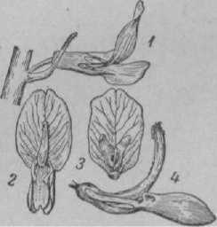

Метательный снаряд **(триппинг)** в цветке люцерны посевной: *1* — вид цветка сбоку; *2* — вид цветка спереди, когда колонка уже выскочила; *3* — вид цветка спереди, когда колонка еще за­ключена в лодочке; *4* — вид цветка сбоку без флага и с выско­чившей **колонной.**

том, что при проникновении пчелы в мотылько­вый цветок (или при др. механическом раздражении, напр. при прикосновении отточенной спичкой) ты­чиночная колонка с силой распрямляется вверх, причем пыльники сбрасывают пыльцу на нижнюю

часть тела пчелы. Рыльце пестика, стоящее несколько впереди пыльников, ударяется при этом о пчелу пер­вым, и если пчела уже покрыта пыльцой с др. цветка, посещенного ею прежде, то в тот же момент осущест­вляется перекрестное опыление. До Т. тычиночная колонка сжата лодочкой, во внутренние вырезы к-рой входят выступы крыльев цветка, а пыльники и рыльца держатся на дне цветка. Теплая погода облегчает триппинг.

ТРОСТНИКОВЫЙ САХАР, сахароза . добы­вается из сахарного тростника и сахарной свеклы; представляет собой дисахарид С12Н22Ои, к-рый при нагревании с кислотами или под влиянием *фермента* инвертазы подвергается *инверсии* с образованием равных количеств виноградного и плодового са­хара. Т. с. имеет высокую темп-ру плавления — 160°; при кипячении сахарного сиропа карамелизации не происходит.

В разных сортах цветочного меда бывает Т. с. в среднем 1,30% и несколько больше в падевых ме- дах — 3,96%. Для подкормки пчел обычно употреб­ляют кусковой сахар-рафинад или белый сахарный песок. Желтый сахарный песок содержит много ми­неральных веществ и поэтому непригоден для зим­него кормления пчел.

Большое содержание Т. с. в меде может указы­вать на происхождение его из сахарной подкормки.

ТРУБКОЦВЕТНИК (Solenanthus circinatus Led.), многолетнее медоносное р-ние, сем. бурачни­ковых, выс. до 1 *м.* Стебель прямой с мягким опуше­нием, с цельными очередными листьями. Соцветие улиткообразное, завитое, густое. Венчик цветка труб­чатый, вдвое длиннее чашечки, столбик выдается над тычинками. При распускании цветка венчик имеет зеленовато-белую окраску, затем он становится зе­леновато-розовым, а когда яркожелтые пыльники отпылят — розово-фиолетовым. Т. цветет в апреле- мае и дает пчелам нектар гл. обр. в ту пору цветения, пока венчик цветка не приобрел еще фиолетовой окраски. Медопродуктивность при благоприятных условиях от 75 до 100 кг с 1 *га.*

Т. распространен преимущественно в Заилий- ском Ала-Тау и встречается не зарослями, а рассеян­но. В европейской части СССР встречается редко.

ТРУБНИКОВ Иван Иванович (1844—1906), ин­женер, большой знаток русского пчеловодства.

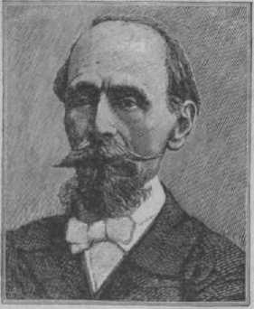В результате мно­голетней работы в области пч-ва им опубликовано ок.

50 статей и интерес­ная книга «Руковод­ство для русских пчеловодов, с по­дробными указания­ми, как строить ра­мочные ульи самому, с приложением таб­лиц, с 92 крупными оригинальными ри­сунками, из которых некоторые, представ­ляющие важнейшие части улья, сделаны в натуральную вели­чину» (1900). В этой книге Т. дает весьма ценные советы, как нужно во­дить пчел и какой улей требуется для *рациональ­ного пчеловодства.*

Т. считал, что улей должен отвечать местным условиям взятка и «что одна и та же рамка не может быть лучшей рамкою для всевозможных мест­ностей, что разница климата, качества и количе­ства медосбора обязательно должны иметь на это влияние».

ТРУБЧАТЫЙ РАСПЛОД, болезнь расплода, пре­имущественно в куколочной стадии, вызываемая *вос­ковой молью.*

Молодые гусеницы восковой моли нередко делают ходы в свежеотстроенных сотах, занятых расплодом. Такие соты из-за отсутствия коконов бедны азоти­стой пищей. Гусеницы восковой моли, испытывая азотистое голодание, размножаясь в пчелином рас­плоде, питаются личиночным кормом, иногда моло­дыми личинками. Поврежденных личинок пчелы вы­брасывают. В тех случаях, когда восковая моль повреждает взрослых личинок, пчелы не покрывают их сплошной крышечкой, а строят крышечку только с краев и в середине остается отверстие диаметром примерно около половины ячейки. Края незакон­ченной крышечки («труба») выступают в противопо­ложную сторону от средостения сота, и через отвер­стие видна молодая еще белая куколка; иногда глаза ее пигментированы. Обычно такая куколка погибает. При извлечении из ячейки таких куколок на дне ячейки находят ходы гусеницы восковой моли. Расположение Т. р. соответствует ходу гусениц во­сковой моли.

Меры борьбы . Сотовую рамку с обнару­женными гусеницами восковой моли держат на весу над холстиком и по верхнему бруску рамки ударяют стамеской; через нек-рое время гусеницы выбрасы1 ваются из сотов на холстик, где их истребляют.

ТРУТЕНЬ, особь мужского пола, более крупных, чем пчелы, размеров: дл. его тела 15—17 *мм,* вес (приблизительно) 0,2 *г,* имеет огромные сложные

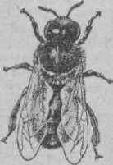определенной ограниченной функ- **Трутень.**

глаза, почти соприкасающиеся на темени, усики состоят из 13 чле­ников. У него нет жалоносного аппарата, восковых зеркалец на стернитах брюшка, приспособле­ний на ножках для сбора цве­точной пыльцы. Он не может са­мостоятельно добывать пищу в природе и питается или готовым медом из сотов, или рабочие пчелы кормят его с хоботка на хоботок. В этом факте проявляется при­способленность Т. лишь к строго

ции — воспроизведению потомства вместе с маткой.

Единственное назначение Т.— осеменение маток. Выводятся Т. в пчелиной семье весной, перед рое­нием. Число их в одной семье достигает от несколь­ких сотен до нескольких тысяч. По окончании взятка они изгоняются рабочими пчелами из улья и поги­бают от холода и голода.

Большое количество воспитываемых пчелиной семьей Т. надо рассматривать как приспособление, обусловленное особенностями *спаривания матки* с трутнем: чем больше их будет в воздухе во время вылета матки на брачную проигру,- тем больше воз­можностей встречи матки с Т., тем скорее произойди спаривание и возвращение матки в гнездо, тем меньше риска гибели матки от врагов, неблагоприятной по­годы и т. п.

Весь организм Т. приспособлен для продуци­рования мужских половых клеток и для передачи их в половую систему матки при спаривании. В свя­зи с этой функцией половой аппарат трутня хорошо развит: в каждом его семеннике содержится ок. 200 семенных трубочек, а число развивающихся в них сперматозоидов исчисляется миллионами.

Т. играют важную роль в передаче наследствен­ных признаков потомству, т. е. маткам и рабочим пчелам. Поэтому следует выводить Т. только от пчелиных семей, выдающихся по продуктивности медом и воском и по др. качествам.

В племенной работе следует учитывать особен­ности летной деятельности Т. Первые вылеты Т. в большинстве случаев бывают через 5—7 дней *после, их* нарождения, а половой зрелости они дости­гают через 8—14 дней. Следовательно, с момента от­кладки маткой неоплодотворенного яйца и до дости­жения Т. способности спаривания с маткой проходит в среднем 32—38 дней (продолжительность развития трутня до выхода из ячейки 24 дня).

Вылет Т. из гнезда подчиняется определенной закономерности: до 11 час. утра они почти не выле­тают; наибольшее число вылетов Т. приходится на промежуток времени от 14 до 17 час.

**ТРУТНЕВАЯ ВОЩИНА,** *искусственная вощина* с размером *ячейки* по шир. противоположных парал­лельных граней ок. 7 *мм* прежде применялась для наващивания магазинных рамок. Этим стремились добиться того, чтобы матка не откладывала в них яйца. В настоящее время для магазина применяется вощина с пчелиными ячейками, но чтобы избежать откладки в них яиц маткой, рамки расставляют шире (ставят не 12, а 10 рамок). Вследствие этого пчелы отстраивают более глубокие ячейки и матка не может отложить в них яйца.

**ТРУТНЕВАЯ МАТКА,** неплодная матка, откла­дывающая только неоплодотворенные яйца, из к-рых развиваются трутни. Семья с Т. м. обречена на вы­мирание, если не прийти ей на помощь. Обычно появ- лсние Т. м. в семье связано либо с болезнью и поро­шками матки (недоразвитые крылья, повреждено брюшко и др.), либо с длительной плохой погодой, отсутствием трутней на пасеке и т. д., то есть с тем, что мешает вылету на *спаривание матки* с трутнем.

Т. м. обычно начинает кладку яиц в возрасте 2—3 недель, причем откладывает их мало, засев ее разбросан, несплошной. Т. м. кладет яйца не только в трутневые ячейки, но и в пчелиные, а т. к. трутне­вая личинка больше личинки рабочей пчелы, то пчелы удлиняют ячейки и запечатывают их особо выпуклой крышечкой, так наз. *горбатый расплод.* Иногда узнать по засеву яиц Т. м. трудно, т. к. кладка яиц бывает правильной, но сплошной горбатый расплод указывает на наличие Т. м. Из горбатого расплода выходят трутни небольшого размера — карликовые, непригодные как производители.

Мера борьб ьг— замена Т. м. на хорошую плодную матку.

**ТРУТНЕВЫЙ ЗАСЕВ,** яйца, отложенные маткой в трутневые ячейки.

См. *Расплод.*

**ТРУТНЕЛОВКА,** прибор для вылавливания (и последующего уничтожения) трутней. Устаревшая принадлежность любительских пасек. Изготовля­лась в виде коробки со стенками из *разделительной решетки* и прикреплялась снаружи к летку улья. Действие прибора основано на том, что трутни, выйдя из улья, задерживаются в Т., а пчелы, имеющие меньший объем тела, проходят через нее. Т. мешает нормальной работе пчел.

Вылавливание избытка трутней, конечно, ведет к значительной экономии меда, но расходование корма и энергия, затраченная пчелами на их воспи­тание, становятся бесцельными, неоправданными. Следовательно, вместо уничтожения уже выкормлен­ных трутней целесообразнее ограничить их вывод, что достигается применением для наващивания рамок целых листов доброкачественной вощины, система­тическим удалением или вырезкой из гнезд рамок, содержащих участки трутневых сотов, и т. д. Многие пчеловоды срезают восковые крышечки с печат­ного трутневого расплода. Этот прием несколько эффективнее по сравнению с уничтожением трутней при помощи Т. Однако энергия пчел и корм, затра­ченные на воспитание трутневых личинок, тоже рас­ходуются бесполезно.

**ТРУТОВКА,** пчела с развитыми зачатками по­ловых клеток в яйцевых трубочках.

См. *Пчелы-трутовки.*

**ТРУТОВОЧНАЯ СЕМЬЯ,** семья, в к-рой появи­лись пчелы, кладущие яйца, т. е. *пчелы-тру­товки.*

**ТРУТОВОЧНЫИ РАСПЛОД,** яйца, отложенные в соты *пчелами-трутовками.* Эти пчелы кладут по нескольку яиц в одну ячейку, на планки рамок, на стенки ульев и т. п.

**ТУЛЬСКАЯ ОПЫТНАЯ СТАНЦИЯ ПЧЕЛО­ВОДСТВА,** первая в СССР специальная гос. опытная пчеловодная станция; организована в 1919 под г. Тулой. Эта станция издавала журнал «Опытная пасека», в к-ром публиковались работы и др. опыт­ных учреждений.

Тульской станцией было проведено много цен­ных исследований, имевших важное теоретическое и практическое значение. В частности, впервые была проанализирована изменчивость пчелы и ее органов под воздействием различных факторов и в том числе в связи с географической широтой местности; рас­ширены познания о поведении пчел; получены боль­шие материалы по развитию семей пчел в разные пе­риоды сезона и по влиянию различных факторов на яйцекладку маток. Важное значение имели работы по кормлению пчел, влиянию качества меда на зи­мовку пчел, по нектаровыделению 'медоносных р-ний, диагностике и разработке мер борьбы с зараз­ными болезнями пчел и по др. вопросам практиче­ского пчеловодства.

На базе Тульской и др. станций в **1931** был создан *Научно-исследовательский институт пчело­водства* с сетью зональных *опытных станций* и опорных пунктов.

**ТУРНЕПС** (Brassica тара rapifera), корнеплод, кормовое двулетнее р-ние сем. крестоцветных. Имеет короткий вегетационный период. Т. возделывают . как подсевную или пожнивную культуру, а также и чистым посевом. Семена получают после высадки кор­ней урожая предыдущего года. Пчелы посещают се­менники Т., обильно собирают с них нектар и произ­водят опыление; в результате значительно повышает­ся урожай семян.

**ТУТОВОЕ ДЕРЕВО,** ту та, шелковица (Morus), невысокие (13—15 *м)* деревья или кустар­ники сем. тутовых, используемые гл. обр. для выкарм­ливания шелковичных червей. Листья опадающие, цельные или пальчато-надрезанные. Цветки одно- или двудомные; мужские соцветия сррежкопидные; женские цветки с разрастающимся после оплодо­творения мясистым околоцветником. Соплодие состоит из односемянных костянок, заключенных

в мясистые сочные околоцветники, сладкое, белой или темнолиловой окраски.

В СССР разводятся два вида: 1)Тута белая **(М.** alba L.), дерево с белыми соплодиями, наиболее

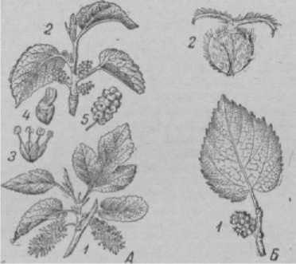

**А** — тута **(шелковица)** белая: *1* — побег с мужскими соцве­тиями; **2 — побег** с женскими соцветиями; *3 —* мужской цветок; *4 —* **женский** цветок; *5* — соплодие; *Б —* тута черная: *1* — ьетвь с плодом; 2 — женский цветок.

распространенное в культуре и одичалом виде в Крыму, на Кавказе и в Средней Азии. Плоды очень сладкие. Пчелы высасывают из них сахаристый сок, прекращаемый потом в мед. Период взятка тянется 2—3 месяца; поэтому тута белая имеет большое зна­чение для пасек. С ее цветков пчелы берут также пыльцу. 2) Тута черная (М. nigra L.), дерево с крупными темнолиловыми соплодиями. Культи­вируется на Кавказе и в Средней Азии.

**ТУЯ,** т у и я (Thuya), однодомные хвойные дере­вья, сем. кипарисовых, с двусторонними сплюсну­тыми облиственными веточками. Листья чешуевид­ные, светлозеленые, с восковым налетом. Имеет мно­го декоративных форм. Пчелы собирают с Т. пыльцу.

**ТЫКВА** (Cucurbita pepo Ь.), однолетнее бахчевое р нне, имеет цветки однополые, т. е. или мужские **или** женские, на плетях одного р-ния (однодомное). Мужские цветки (пустоцвет) на длинных цветонож­ках. Пыльники в них петлеобразно изогнуты и сро­**слись** в одну колонку, сверху заостренную; тычи­ночные нити при основании разделены. Столбик пестика в женских цветках утолщенный, округлый или граненый, имеет 3—5 двулопастных подково­образных рылец. Цветки крупные, желтые, слегка оранжевые, расположены в пазухах листьев. Т. обильно цветет с конца июня по сентябрь; во влаж­ные теплые годы — до заморозков, в жаркие — 1—*м* месяца. Цветки распускаются на 50—60-й день после посева и раскрываются только по утрам на непродолжительное время. Первыми появляются мужские цветки, спустя 5—8 дней женские. Пчелы усиленно их посещают, берут нектар (изредка пыль­цу), совершая перекрестное опыление. Выделение нектара не прекращается даже в засуху. Медопро- дуктивность свыше 30 «г с 1 *га.* Мед желтый, быстро кристаллизуется.

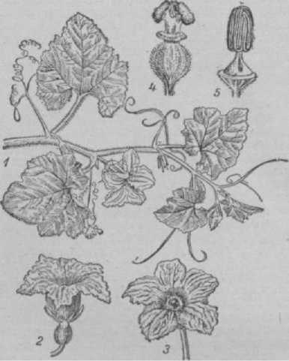

Тыква: *1* — цветущая ветвь тыквы; 2 — женский цветок; *3* — мужской цветок; *4* — женский цветок без венчика; *5—***мужской** цветок без венчика.

**ТЮЛЬПАНОВОЕ ДЕРЕВО** (Liriodendron tulipi- fera L.), важнейший субтропический медонос сем.

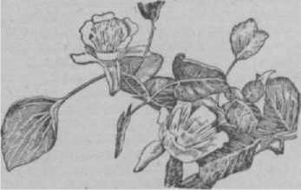

Цветущая ветвь тюльпанового дерева.

магнолиевых. Оригинальное красивое быстро рас­тущее крупное дерево с густооблиственной широко­пирамидальной кроной и растрескивающейся олив­ково-серой корой. Листья бледнозеленые, совер­шенно голые, лировидной формы, опадающие, осенью красиво окрашивающиеся в золотисто-оран­жево-желтые тона. Цветки зеленовато-красноватые, *С—*6 *см* в диаметре, напоминают тюльпаны (откуда и название). Цветет обильно в июне-июле. Медопро- дуктивность ок. 1 *кг* с дерева. Т. д. светолюбиво и требует высокой влажности воздуха и свежей почвы. Т. д. исключительно ценная порода для создания широких аллей, небольших групп и оди­ночных посадок на Черноморском побережье Кав­каза, на Украине.

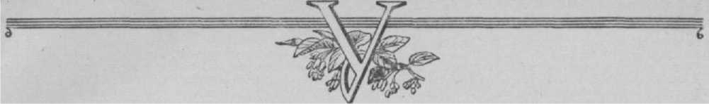**УБЫЛЬ ПЧЕЛ** в семье бывает естественная и патологическая. Естественная У. п. идет непрерывно вследствие изнашивания и смерти отдельных пчел. В зависимости от времени года размеры естественной У. п. бывают то меньше коли­чества нарождающихся молодых пчел, то превышают его, и в соответствии с этим семья пчел то растет, то уменьшается. Напр., зимой и рано весной У. п. не покрывается нарождением молодых пчел и семья несколько уменьшается, позднее семья растет, затем в период главного взятка семья снова слабеет. Эти изменения силы семьи закономерны. Патологи­ческую У. п. могут вызывать следующие причи­ны: 1) заразные болезни взрослых пчел; 2) летняя гибель пчел; 3) отравление пчел ядами при опылива­нии водоемов против малярийных комаров или же при борьбе с вредителями сельского хозяйства; 4) массовое истребление летных пчел хищниками, напр. щуркой, пчелиным волком и др.; 5) внезапная гроза или ливень, застигшие пчел в поле; 6) полет Пчел за взятком через большие водные пространства, в к-рых много пчел тонет, или перелет через другую пасеку, на к-рой часть пчел оседает и остается в чу­жих ульях.

Признаки патологической У. п.: замедленное раз­витие или же резкое ослабление семей, иногда на­личие мертвых пчел в улье и около него. Необхо­димо выяснить причины У. п. и срочно принять меры к ее устранению.

**УГАР ВОСКА,** неуловимые потери, происходящие в результате разложения *эмульсии воска* и выделения из воска воды. У. в. бывает тем больше, чем ниже его качество. В среднем по всем сортам У. в. в вощин­ном производстве выражается приблизительно в 0,8% от веса переработанного воска.

При очистке воска на дне отстойников собирается отстой — восковая грязь, к-рая учитывается по весу отдельно от угара и приходуется на склад, а затем передается в воскобойный цех для переработки.

**УГЛЕВОДЫ,** вещества, распространенные гл. обр. в растительном мире. В теле животных встречаются нек-рые У. в небольшом количестве. У. состоят из углерода, водорода и кислорода.

Все У. можно разделить на три главные груп­пы: 1) простые, или моносахариды; к ним отно­сятся: глюкоза *(виноградный сахар)* и фруктоза *(плодовый сахар);* 2) кристаллизующиеся сложные, или дисахариды; к ним относятся *тростниковый сахар,* мальтоза (солодовый сахар), лактоза (молоч­ный сахар). При действии *ферментов* эти сложные сахара расщепляются на простые — тростниковый сахар на глюкозу и фруктозу, мальтоза на глю­козу и т. д. 3) некристаллизующиеся сложные У., или полисахариды; к ним относятся крахмал, глико­ген (животный крахмал). При расщеплении фермен­тами они дают также простые сахара — глюкозу.

УГЛЕКИСЛЫЙ ГАЗ (углекислота, дву­окись углерода, СО2), широко распространен в при­роде. В атмосферном воздухе содержится У. г. около 0,03%. Пчелы легко переносят большое содержа­ние У. г. в воздухе. В зимовнике и в улье У. г. значительно больше, чем в атмосфере (напр., в улье 0,3%). При содержании У. г. в воздухе до 5%. а кислорода ок. 9% пчелы потребляют наименьшее количество корма (см. *Аноксибиоз).* Пересылка пчел и маток в специальной таре без вентиляции осно­вана на биологическом свойстве пчел легко пере­носить большое содержание У. г. в воздухе.

У. г. — продукт обмена веществ организма; при полном окислении основных веществ корма — белка, жира и сахара — в теле пчелы образуется вода и У. г., выводимые наружу. Р-ния используют У. г. и воду для синтеза Сахаров. Эта реакция идет при солнечном свете с поглощением тепловой энергии. При потреб­лении пчелами сахара происходит обратная реак­ция — выделение У. г., воды и тепловой энергии.

См. *Теплотворная способность пчел.*

**УДАЛИТЕЛЬ ПЧЕЛ,** автоматический прибор для удаления пчел из *магазина* или второго корпуса пе­ред отбором рамок с медом. Применение У. п.

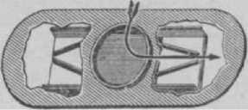

**Удалитель** пчел (стрелкой показано из направлений для выхода **пчел).**

экономит время, затрачиваемое на сметание или *стряхивание пчел* с медовых рамок перед их отборкой из улья. У. п. врезают в деревянную доску (щиток). После наложения на гнездо

(в горизонтальном положении) У. п. изолирует ма­газин или корпус от гнездовой части улья. Посколь­ку пчелы не задерживаются в надставке, а, сло­жив нектар в ячейки, возвращаются в гнездо, то по истечении суток в нем не остается пчел, если в надставке нет дополнительного летка.

У. п. делается из жести. Действие его основано на том, что после постановки прибора пчелы уже не могут пройти из гнезда вверх, т. к. вход для них бывает закрыт смыкающимися металлическими пла­стинками, к-рые, однако, легко раздвигаются и про­пускают пчел, выходящих из магазина.

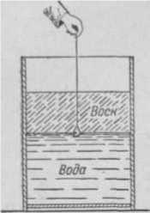**УДЕЛЬНЫЙ ВЕС ВОСКА,** вес **1** *куб. см* воска. У. в. в. равен 0,956—0,970 при 20°. При повышении или понижении температуры У. в. в. соответственно ся с каждым градусом, на 0,00082. Напр., если У. в. в. при 20° равен 0,958, то при 15° он будет 0,962. Натуральный пчелиный воск, не имеющий к.-л. примесей, с повышением твердости будет иметь боль­ший удельный вес. Экстрак­ционный воск хотя и мягкий, но вследствие примеси смолы имеет удельный вес ок. 0,970. Примесь *минеральных восков* понижает У. в. в. Твердый нерасплавленный воск имеет больший удельный вес, чем

уменьшается или увеличивает-

Определение толщины расплавленный, поэтому твер- восна в воскоотстоиниках. ДЬ1д воск ЕсеГда тоне/врас-

плавленном.

**УДЕЛЬНЫЙ ВЕС МЕДА,** т. е. вес **1** *куб. см* меда, выраженный в граммах. У. в. м. зависит от содержания в нем воды: чем больше *водность меда,* тем меньше его удельный вес. У. в. м. также зависит от темп-ры: чем выше темп-pa меда, тем меньше его удельный вес. Поэтому следует указы­вать темп-ру, при к-рой определялся У. в. м. (15 или 20°). *Зрелый мед,* содержащий меньше 18% воды, имеет удельный вес выше 1,429 при 15°. Все сорта меда с удельным весом менее 1,416, т. е. с содер­жанием воды более 20%, считаются незрелыми.

В лабораторных условиях для определения У. в. м. приготовляют раствор одной части меда (по весу) в двух частях воды. Затем этим раствором наполняют пикнометры — особые колбочки и, выдержав их в во­де при темп-ре 15° в течение двух часов, взвешивают. Отношение веса раствора меда (после вычитания веса порожнего пикнометра) к весу воды и дает удель­ный вес раствора меда. Определяют также удельный вес раствора меда ареометром при погружении его в этот раствор. Удельный вес находят непосред­ственно на шкале ареометра, на уровне поверхности жидкости. Ареометр применяют реже, чем пикно­метр, т. к. использование его требует значительно большего количества меда.

В пасечных условиях или в условиях заготови­тельного пункта У. в. м. определяют приблизи­тельно взвешиванием определенного объема меда, а потом воды.

**УДОСТОВЕРЕНИЕ ДЛЯ ПЕРЕВОЗКИ ПЧЕЛ,** см. *Ветеринарное свидетельство.*

**УЖАЛЕНИЕ ПЧЕЛИНОЕ** характеризуется местной и общей реакцией организма. Местная реак­ция на ужаление обусловлена механическим уколом жала, раздражением нервных окончаний *ядом пчел,* чем объясняется боль в месте ужаления. Вокруг точки ужаления отмечается бледный участок в виде узелка, в центре к-poro иногда появляется капелька крови от ранения кровеносного капилляра кожи. Вокруг бледного узелка появляется гиперемия (ме­стное полнокровие) и небольшой отек. В месте ужа­ления образуется защитное кольцо из лейкоцитов (белых кровяных шариков), препятствующих рас­пространению пчелиного яда в близлежащие ткани и проникновению микробов через ранку от укола жала.

Крайне болезненно ужаление пчелы в конъюнк­тиву глаза, слизистую оболочку носа, губ, кожу мошонки и т. д. Ужаление в слизистую оболочку языка, мягкого нёба так быстро вызывает местную реакцию и развитие отека, что может закрыть проход в дыхательные органы и вызвать смерть от удуше­ния, если своевременно не оказать медицинской помощи.

Ужаление в область кожи, богатую кровеносными сосудами, благодаря быстрому всасыванию пчели­ного яда, вызывает характерную общую реакцию всего организма при мало заметных местных призна­ках.

Общая реакция организма на У. п. у людей, чувствительных к пчелиному яду, характеризуется многими признаками, из к-рых наиболее часто отме­чаются: стеснение в груди и гортани, головная боль, головокружение, слабость, иногда обморок, обиль­ный пот, незначительное повышение темп-ры, зуд по всему телу, крапивная сыпь, иногда тошнота, рвота, слюнотечение, слезотечение, нервное воз­буждение.

Местная и общая реакция организма на У. п. зависит от многих моментов, но основные из них: чувствительность человека к пчелиному яду, количе­ство и качество яда (зимой он менее активен). Пче­ловоды, организм к-рых привык к пчелиному яду, безболезненно переносят одновременное ужаление десятков и даже сотен пчел. Но этот *иммунитет* обычно ограничен известным периодом. Так, у мно­гих пчеловодов за зиму он исчезает. При первых весенних работах с пчелами от их ужалений наблю­дается небольшая общая реакция, к-рая вскоре ис­чезает.

Нередко встречаются люди, невосприимчивые от рождения к пчелиному яду.

В последнее время с большим успехом начали применять пчелиный яд против ревматизма, ишиаса и др. болезней.

Стилетики жала, оставленные в ранке, продол­жают работать, т. к. обычно с жалом отрываются ядовитые *железы* и последний брюшной нервный узел, иннервирующий мускулы жала. Чем больше времени пробудет жало в теле ужаленного, тем боль­ше вольется в ранку яда. Поэтому жало необходимо скорее вытащить, но не следует тащить жало двумя пальцами — от этого выдавливается яд из железы. Ранку после ужаления необходимо смазать нашатыр­ным спиртом или 0,3—0,5%-ным раствором марганце­вокислого калия. При появлении припухлости или отека прикладывают холодные примочки из раствора борной кислоты (1 чайная ложка на стакан кипяченой воды) или нашатырного спирта (1 часть на 5 частей воды), внутрь вино, водка.

При одновременном ужалении многих пчел и тя­желом состоянии ужаленного необходима* медицин­ская помощь.

См. *Лечебное свойство пчелиного яда.*

**УЗА,** см. *Клей пчелиный.*

**УКРАИНСКАЯ ПЧЕЛА** обитает в степных рай­онах Украины. У. п. по размерам тела и длине хоботка близко подходит к лесной, или *среднерусской, пчеле.* Имеет ряд биологических свойств, отличаю­щих ее от лесной пчелы. Так, рой-первак выходит на третий день после запечатывания первого маточ­ника, тогда как у лесной — на первый день. У. п. более миролюбива по сравнению со среднерусской пчелой. Совместное сожительство двух маток в семье встречается чаще, чем у сев. пчел; продуктивность при надлежащем уходе и содержании высокая.

**УКРАИНСКИЙ УЛЕЙ** был введен Всеукраин- ским съездом пчеловодов более 30 лет назад и полу­чил широкое распространение в Украинской ССР.

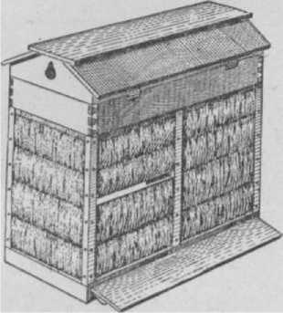

Украинский улей.

В первоначальном виде У. у. изготовлялся из досок толщиной 25 *мм* и дополнительно обшивался со всех сторон толстыми соломенными матами. Впоследствии его стали делать одностенным и целиком из дерева. В таком виде он получил наибольшее распростране­ние. Основная особенность У. у.— его рамка, к-рая имеет стандартные размеры 435X300 *мм,* но повер­нута на 90°, вследствие чего и получила название оборотной, или узко-высокой рамки.

Другие отличительные конструктивные особен­ности У. у.: 1) объем улья от 16 до 24 гнездовых

рамок с магазином наверху (в одних конструкциях) или без магазина (в других конструкциях); 2) раз­мер магазинной рамки принят 285x110 *мм* (вместо стандартного размера 435 Х145 *мм),* причем магазин­ные рамки при желании м. б. заменены *секционными;* 3) крыша двускатная с низким подкрышником и двумя вентиляционными отверстиями, откиды­вается на петлях и может запираться на замок; 4) дно глухое, утепленное, в отдельных конструкциях опускается (для чистки) наклонно с одной стороны и прижимается снизу клином; летков три: нижний (у пола) и верхний (на 22 *см* выше нижнего), распо­ложенный посредине улья; кроме того, запасной леток имеется в боковой стенке.

У. у. имеет те же преимущества и недостатки, какие свойственны улью-лежаку. Кроме того, как и во всех ульях с узко-высокой рамкой, здесь не­правильно наващивается *искусственная вощина* (в повернутом на 90° положении), что, однако, не имеет особого практического значения.

**УКРУПНЕННЫЕ ПЧЕЛЫ,** пчелы с ббльшим размером тела и ббльшим весом, чем обычные пчелы. Многие ученые и практики пч-ва давно интересуются вопросом выведения более крупных пчел для соз­дания новой породы пчел и более продуктивных пчелиных семей.

Работами *Тульской опытной станции пч-ва* (Ф. Тюнин, 1925; А. Михайлов, 1927) было доказано, что пчелы, воспитанные в укрупненных ячейках, получаются более крупные, а воспитанные в мел­ких ячейках становятся мельче. Исследованиями Ленинградской опытной станции пч-ва (М. Ловчинов- ская, 1930) установлено увеличение веса и нагрузки медового зобика пчел, выведенных в крупных **ячей­ках,** и доказано, что У. п. при постановке рамок без искусственной вощины отстраивают сот с увеличен­ной ячейкой. Так. обр., можно изменить биологи­ческие и хозяйственные признаки пчел путем содер­жания их в гнездах с увеличенными ячейками.

*Научно-исследовательский институт пчеловод­ства* (1950—1953) провел специальные опыты по укрупнению пчел и организовал широкое производ­ственное испытание искусственной вощины с укруп­ненными ячейками (5,85 *мм).* Было установлено, что вощину с увеличенным размером ячеек сильные семьи отстраивают нормально, без уменьшения диа­метра ячеек. Наиболее успешно отстройка вощины проходила при использовании естественных роев. Откладка яиц матками протекала нормально в том случае, если гнездо семьи состояло только из сотов с увеличенными ячейками.

Точные взвешивания и измерения показали, что уже при двухлетнем содержании пчел на **гнездах** с укрупненными ячейками происходит увеличение веса пчел, нагрузки медового зобика, длины хоботка, ширины восковой железы, длины и ширины крыла.

Данные опытов также показали увеличение про­дуктивности семей, переведенных на вощину с укрупненным размером ячеек. Напр., в колхозе им. Жданова Чапыгинского р-на Алтайского края было переведено на соты с ячейками размером 5,85 *мм* 13 пчелиных семей, к-рые собрали в среднем по 105 *кг* меда, в то время как от семей контрольной группы, имевших обычный размер ячеек, получено по 80 *кг* меда.

**УКСУС МЕДОВЫЙ** отличается от обыкновенно­го уксуса более приятным вкусом и медовым аро­матом. Для изготовления У. м. мед распускают в теплой воде (в соотношении 1 : 2), заквашивают дрожжами и оставляют в теплом месте. При броже­нии сначала образуется пиво медовое или *вино ме­довое,* к-рое затем превращается в медовый уксус в результате жизнедеятельности уксуснокислых бак­терий.

УЛЕЙ, искусственное жилище пчел, сделанное человеком, в отличие от естественного жилища пчел — *дупла,* расселины скалы и т. п.

О существовании пч-ва при первобытно­общинном строе нет указаний. Памятники материальной культуры доисторической эпохи сви­детельствуют лишь о том, что в этот период человек ради получения пчелиного меда разорял найденные гнезда пчел.

Исторические и литературные памятники пока­зывают, что 5—6 тыс. лет назад дикие медонос­ные пчелы были одомашнены человеком, к-рый для содержания и разведения их готовил примитив­ные неразборные У. типа сапеток или в виде обож­женных из глины сосудов различной формы.

Неразборные дощатые У. были известны еще око­ло 2 тыс. лет назад, найдя распространение гл. обр. в Древнем Риме, где пч-во приобрело характер важ-

прикрепляли соты сверху к отъемным линийкам, выполнявшим роль верхнего бруска рамки. При отде­лении (ножом) сота от боковых стенок такие У. можно было осматривать. Однако ульи с линейками не яв-

**Рис.** 1. **Ульебортевое** пчеловодство. **Ульи** привязывались к деревьям или же стави­лись на особых помостах, устраиваемых на деревьях.

яои отрасли с. х-ва и имело относительно высокую

ступень развития, показателем к-рого в первую оче-

редь является улей.

История У. связана с *историей развития пч-ва*

**Р ис.** 2. **Дуплянка-безяонка.**

и уходит в глубину веков.

Первый разборный, рамоч­ный У. был изобретен в 1814

**Рис.** 3. **Сапетки,**

*Прокоповичем* П. И. Появление этого изобре­тения именно в России не было случайностью, т к. в странах Зап. Европы пч-во в начале XIX в. носило больше любительский характер, а американское пч-во в это время было еще в зачаточном состоянии.

Улей Прокоповича не получил широкого распро- •странения, но гениальный принцип улья Проко­повича — подвижность заключенного в рамку сота — ■стал отправным пунктом для всех последующих •усовершенствований рамочного улья.

Поскольку на пасеках в качестве У. попрежнему ■преобладаликолоды и дуплянки, в 40-х годах XIX в. почти одновременно два изобретателя — *Вальватьев* Хна Украине) и словенец *Дзержон* (в Германии) — хконструировали т. н. линеечный'улей, в к-ром пчелы

**Рис.** 4. Рамочный улей Прокоповича.

Рис. 5. Улей **Берлепша:** что­**бы** осмотреть в таком улье последнюю рамку, необходи­мо **предварительно** вынуть из улья все впереди стоящие **рамки.**

лялись шагом вперед, они были известны и

ранее; в частности, Про­

копович использовал линейки в своем втулочном У.

Поэтому линеечные У. были быстро вытеснены ра-

мочными.

Изобретение Прокоповича благодаря работам *Покорского-Жоравко* вскоре проникло за границу и послужило образцом для зап. конструкторов".

В 1852 известный не­мецкий пчеловод *Бер- лвпш* изобрел рамочный улей. У. конструкции Берлепша (рис. 5) также представлял собой ящик с тремя отделениями, но вместо отъемных втулок

имел подвесную дверцу рис. 6. Улей Лангстрота (пер­И отличался ОТ улья воначальная конструкция). Прокоповича в основ­ном тем, что был целиком рамочным, а рамки вынимались из У. тоже сбоку, но не ребром, а

плашмя.

**Рис.** 7. Улей **Мочалкияа.** Рис. 8. Улей Борисовского.

Несомненную оригинальность носит изобретение американца *Лангстрота* (1851), т. к. улей Ланг- строта (рис. 6) имел съемную крышку и вынимаю­щиеся вверх рамки, что представляло большое

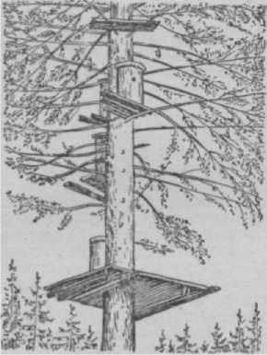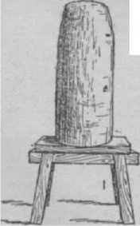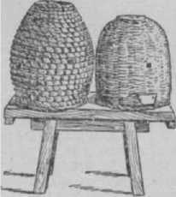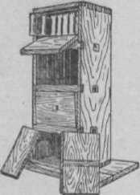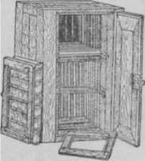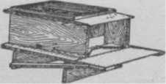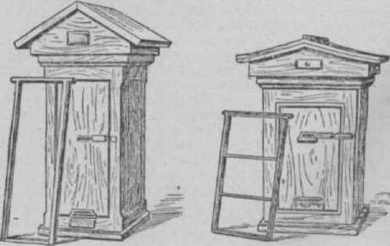

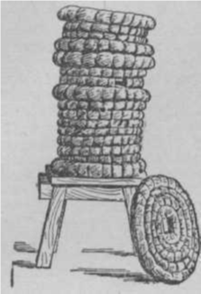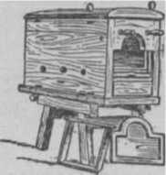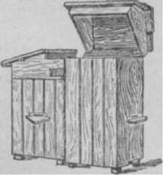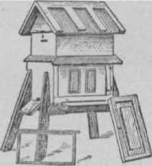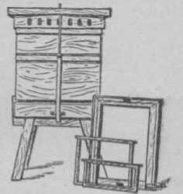

половине XIX в. целую

Рис. 9. «Золотой» улей Кул- ланды.

**Рис.** 10. *У* лей Долшюв- сного.

**Рис.** 11. Улей Левицкого.

Рис. 12. Улей Русского **об­**щества пчеловодства.

**Рис** 13. Кочевой улей **Мор-** довцева.

удобство для работы в улье. Впоследствии улей Ланг- строта был улучшен американским фабрикантом пче­ловодных принадлежностей *Рутом* и стал носить имя Лангстрота — Рута, или даже просто Рута. Первоначально улей конструкции Лангстрота имел 10 рамок размером 441X232 *мм.* Рут увеличил дл. рамки до 445 *мм* и стал делать У. многокорпусными (с надставками).

• Появление этих рамочных У. вызвало во второй

волну новых изобретений. Так, появились ульи Чишайра и Нутта (Ан­глия), Дубини и Аль­берти (Италия), Фальца и Квинби (США), Дебо­вуа (Франция), Фрид-

лянда (Германия) и особенно много новых систем У. появилось в России, в общей сложности до трехсот.

Отечественные изобретатели, помимо улучшенных (линеечных и рамочных) колод и множества не на­шедших распространения У., дали такие оригиналь­ные изобретения, как улей *Мочалкина,* соломенный «золотой» улей *кулланды* и многие др. В конце XIX и начале XX в. получили распространение У. Русского общества пчеловодства, У. особой кон­струкции (с двойной передней и задней и одинарными боковыми стенками) *Дернова,* кочевой улей Мор- довцева, украинский лежак и т. д.

Весьма широкое распространение получил улей Дадана — Блатта. *Дадам,* имея на своей пасеке вось- ^мочный улей Квинби с размером рамки **475** X *мм,* в 1891 увеличил в нем число рамок до 11 (вместо' двенадцатой рамки ставили *разделительную доску).* Улей Дадана был изменен швейцарцем Блат­том, к-рый уменьшил дл. рамки до **435** *мм.* Новое изобретение получило название улья Дадана—Блат­та ив таком виде попало в Россию.

Из др. оригинальных У. необходимо назвать лежак француза *Лайонса* (изобретен в 1865), к-рый? в свое время (до изобретения русского У.-лежака) пользовался у нас успе­хом, а также У. американ­ца Ханда (начало XX в.), приспособленный гл. обр. для производства секцион­ного меда и ранее широко распространенный у нас на Кубани.

В СССР ведутся даль­нейшие углубленные рабо­ты по усовершенствованию рамочного улья.

См. *Рамочный улей, Горизонтальные ульи, Вер­тикальные ульи.*

УЛОЧКА, междурамоч- ное пространство, проме­жуток между двумя смеж­ными сотами в пчелином гнезде; единица измерения силы семьи, принятая в практике, равная пример­но 250—300 *'* пчел.

1. Наблюдения за постройками диких пчел пока­зывают, что ширина У. поддерживается пчелами примерно на уровне 12—13 *мм* при толщине самих сотов 24—25 *мм,* а расстояние между средостениями (основой) сотов равно 37—38 *мм.* Но обычный раз­мер У., сохраняемый пчелами в естественном состоя­нии, вследствие неподвижности сотов, может **быть,** в зависимости от времени года, изменен с большой пользой для дела. В частности, весной, когда в семье имеется мало пчел, при сокращении ширины У. (сближении рамок) до 8—**9** *мм* они выводят значи­тельно больше расплода, т. к. более тесное гнезд» дает им возможность лучше обогреть его и покрыть большее число рамок. Для лёта нормальной считает­ся шир. улочки в 12 *мм.*

В магазинах допускается увеличение ширины У. до 17—19 *мм.* Пчелы, стремясь сохранить нормаль­ные промежутки между сотами, удлиняют ячейки магазинных рамок и заливают их медом. Это, с од­ной стороны, дает более тяжеловесные рамки, а с другой — предупреждает вывод трутней (при заходе туда матки), т. к. матка не откладывает яйца в удли­ненные ячейки.

1. Вес пчел, заполняющих У., принят как услов­ная единица измерения живого веса пчелиной семьи, ввиду практических затруднений при взвешивании семьи пчел. Поэтому-то пчеловоды силу (вес) семьи определяют не в килограммах, а в улочках. Так, хорошая, сильная семья пчел при сборке гнезд на зимовку должна иметь 10 и больше У. пчел, а весной, после выставки, не менее девяти. Семья, занимаю­щая весной меньше пяти, а осенью меньше шести У., считается слабой.

Силу семей можно считать и по числу рамок, за­нятых пчелами, т. к. если 250—300 *г* пчел имеется в каждой У., то и на каждой рамке их будет столь­ко же.

**УЛЬЕВАЯ МАСТЕРСКАЯ, столярная мастер­**ская для изготовления и ремонта ульев. Изготовле­ние ульев ручным способом очень трудоемко. Одно­стенный улей (вместе с рамками) имеет более ПО от­дельных деталей, а двухстенный — до 150. Изготов­ление вручную такого количества деталей, из **к-рых**каждая д. б. тщательно выстрогана, правильно опи­лена и сделана точно по размеру (с допусками от 0,5 до 2 *мм),* отнимает много времени. Поэтому У. м. необходимо механизировать.

Для частичной механизации деревообделочных работ устанавливают круглую пилу, а также станок для строгания пиломатериалов. В более крупных У. м. дополнительно ис­пользуют ленточную пилу, разного рода деревообделоч­ные станки (пильные, стро­гальные, фрезерные или комбинированные) и меха­низируют точку пил и др. инструмента.

Каждый колхозный и совхозный пчеловод должен овладеть столярным мастер­ством и в свободное от па­сечных работ время (осенне­зимний период) изготовлять

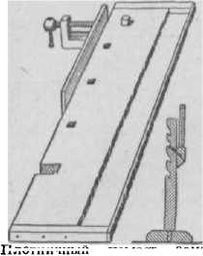ная верстаками, а также следующим инструментом

или ремонтировать ульи.

Для этого м. б. организо- Плотничный помост, заме- вана небольшая У. м. ку­пающий верстак. На рисуй- РТЯПНГ)го типа оборудован ке — доска помоста с прило- старного типа, ооорудован- женной к ней струбцинкой; справа — подставка или

«мальчик») под свободный , кодипрс.тве 1

конец доски при строгании. КилйчЫ/пЛг т

1. Для строгания: шер­хебель, рубанок одинарный, рубанок двойной, фу­ганок, калевка (для выборки четвертей), зензубель (закройник) для поправки четвертей, цинубель (для шероховатой стружки при склеивании).

ЧСТг.).

1. Для пиления: поперечная двуручная (дровяная) пила, лучковая пила поперечная, лучковая продоль­ная, пила-ножовка, наградка.
2. Для сверления: коловорот, набор перок цент­ровых с ложечкой, дриль.
3. Для долбления: долото плотничное шиповое, плоское, комплект стамесок плоских.
4. Для измерения: метр складной металлический, наугольник, циркуль, рейсмус.
5. Разный инструмент: топор плотничий, клещи столярные, молотки, струбцинки, отвертки, шилья прямые, набор рашпилей (из 6 шт.) и напильников трехгранных (для точки пил), а также разводка, киянка, клеянка, точило круглое песчаное (для мок­рой точки), точильный брусок, оселок.

УЛЬЕВАЯ ПОИЛКА, приспособление для ин­дивидуального поения пчелиных семей водой; при­меняется в следующих случаях: 1) если на пасеке имеются больные семьи; 2) когда семьи не имеют летных пчел и не могут сами обеспечить себя водой, напр. отводки в течение первых трех дней после фор­мирования; 3) при временной, вынужденной уборке в зимовники или др. помещение обворовываемых семей, а также в том случае, когда ульи с пчелами на время обработки цветущих с.-х. р-ний ядами при борьбе с вредителями оставляют на месте с закры­тыми летками; 4) при зимовке пчел на падевом меде.

Для использования в качестве У. п. наиболее удобны стеклянные полулитровые бутылки, внутрь к-рых до дна пропускают фитиль. У. п. ставят внутрь улья за *разделительной доской,* а фитиль проводят по полу улья в гнездо пчел снизу разде­лительной доски. У. п. иногда прикрепляют к верх­нему летку и пропускают фитиль в него или через борт улья.

Можно поить пчел и без У. п.; в этом случае воду наливают из чайника в свободные ячейки крайнего сота. В зависимости от силы семьи пчелам следует ежедневно (или через день) давать от 1 стакана до 0,5 *л* воды.

УЛЬЕВЫЕ ПЧЕЛЫ, нелетные пчелы, выпол­няющие все работы в улье. См. *Работа пчел.*

УПАКОВКА МЕДА, ВОСКА, ВОЩИНЫ. ^Упа­ковка меда в деревянную тару д. б. особенно тщательной. Перед наполнением меда бочки основа­тельно моют, просушивают на солнце или сквозняке и подбивают обручи. Замачивать или запаривать тару горячей водой нельзя, т. к. мед обладает гигро­скопичностью, т. е. способностью впитывать влагу из тары (сушить тару), вследствие чего в ней образует­ся течь. В каждой бочке допускается только одно круглое отверстие диаметром 2,5—3 *см,* проделанное в днище, закрываемое точеной деревянной пробкой. Обворачивание пробки марлей, тканью или к.-л. другим материалом не допускается. При заполнении тары надо учитывать, что мед с повышением темп-ры расширяется; поэтому между уровнем меда и крыш­кой оставляют незаполненное пространство в 1— 2 *см.* Через сутки после наполнения тары медом, в бочках, во избежание утечки, нужно снова подбить обручи. До и после заполнения и укупорки каждый бочонок взвешивают и проставляют на верхнем дне бочонка вес тары, бруто и нетто (чистый вес меда) (см. также *Маркировка меда, Транспортировка меда).*

Фасовка меда в стеклянную, глиняную или др. специальную тару производится для рознич­ной продажи. Стеклянные банки с медом закрывают винтовой или зажимной крышкой (допускается и обвязка пергаментной бумагой) и снабжают этикет­кой. Упаковка нарезанных брусков севшего меда в целофан или картонную тару весьма практична и удобна (см. *Посуда для меда).*

1. Воск упаковывают в двойные мешки или рогожи, зашитые шпагатом, запломбированные и пе­ревязанные крест-накрест веревкой, а также в плот­ные (без щелей и зазоров) ящики или бочки (см. *Мар­кировка воска).*
2. Искусственнук вощину упако­вывают в новые стандартные фанерные ящики по 5, 10, 15, 20 или 25 *кг,* выложенные оберточной бу­магой. В каждый ящик вкладывают этикетку с ука­занием наименования предприятия, чистого веса вощины, фамилии укладчика и даты. Вощину укла­дывают вплотную к стенкам ящика, чтобы она не могла сдвигаться с места. Перед выпуском с произ­водства ящики маркируют или наклеивают этикет­ку. Во избежание распространения заразных болез­ней пчел не допускается упаковка вощины в ящики из-под воска или воскового сырья. Свежая (снятая с вальцев) вощина дает большую усушку вслед­ствие испарения воды с ее поверхности, поэтому во избежание недостачи веса следует упаковывать толь­ко высушенную вощину.

В розничной торговле вощину упаковывают между двумя фанерными дощечками, вырезанными по размеру листов вощины. В жаркую погоду, чтобы листы вощины не склеились, после доставки на па­секу и охлаждения (в тени) их следует перебрать (переложить).

См. *Хранение меда, воска, вощины.*

УРОВЕНЬ, ватерпас , прибор, употребляе­мый для проверки горизонтальности поверхности устанавливаемых предметов. Для этой цели наиболее пригоден спиртовой уровень.

На пасеке У. используют при установке ульев (см. *Подставки под улей),* т. к. при наклоне улья вбок (при *холодном заносе)* или вперед и назад (при *теплом заносе)* пчелы отстроят соты неправильно, выводя ребра сотов за края рамок.



Ватерпас спиртовой в деревянной оправе с верхним и боковыми уровнями.

При общепринятом расположении рамок в улье на холодный занос задняя пара колышков и отдельно передняя пара должны быть горизонтальны между собой, причем для небольшого наклона улья вперед передние колья д. б. ниже задних на 1—2 *см,* чтобы в улей (через леток) не затекала дождевая вода. Для выверки положения колышков по У. относительно друг друга удобно пользоваться запасным ульевым дном. Такую выверку колышков производят не только при их вбивании, но и каждой весной, перед выставкой пчел, т. к. от промерзания почвы они выдавливаются вверх.

Для установки *медогонки* лучше пользоваться плотничным У., или отвесом.

**УРОДСТВА ПЧЕЛ,** взрослые пчелы, матки или трутни уродливой формы вследствие неправильного развития.

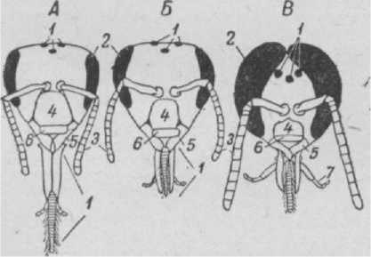Для нормального развития организма нужны определенные внешние условия. Если условия внешней среды соответствуют потребностям орга­низма, то данный организм будет развиваться без к.-л. отклонений от нормы. Если же организм не находит нужных условий для развития того или иного органа,то эти органы или не будут развиваться, или их развитие пойдет в ином направлении. Следо­вательно, изменение условий жизни пчелиной семьи в неблагоприятную для нее сторону ведет к непра­вильному развитию потомства и образованию урод­ливых взрослых форм. Встречаются следующие уродства пчел.

Голова рабочей пчелы *(А),* гинандроморфа *(Б),* трутня (В): *1* — простые глаза; 2 — фасеточные глаза; *3* — Усики; *4* — го­ловной щит; 5 — верхние челюсти; *6* — верхняя губа; *7* — хо­боток.

Гинандроморфные пчелы, обладающие внешними признаками мужского и женского пола в различных комбинациях, напр. голова трутня, а брюшко рабо­чей пчелы, и наоборот. Бывает полное смешение как наружных, так и внутренних органов. Такие пчелы получаются при частичном оплодотворении **яйца,** начавшего развиваться партеногенетически. Есть указания, что гинандроморфных пчел можно полу­чить экспериментально охлаждением свежеотложен­ных яиц (см. *Гинандроморфизм).*

Ллъбгшосы — пчелы, имеющие белые сложные глаза. Это явление чаще наблюдается у трутней. Белые глаза получаются при отсутствии под рогови­цей пигмента — красящего вещества, к-рое необ­ходимо для правильной работы глаза, поэтому аль­биносы слепы.

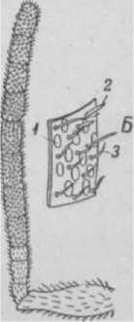*Пчелы-калеки* с недоразвитыми крыльями, нож­ном разведении, застуживании или повреждении ливое потомство; выведение маток путем неродствен­ного скрещивания; правильный уход; создание нор­мальных условий для развития семьи; хороший корм; утепление семей.

ками и др. органами получаются при узкородствен-

расплода, напр., вследствие резкого сотрясения при превращении в куколку. Могут появляться и др. формы уродства пчел (см. *Циклопы).*

Встречается ненормальное развитие половых ор­ганов маток: отсутствие яйцевода, одиночный яичник, недоразвитые яйцеводы и т. п.

Уродливые пчелы, трутни и матки не способны к работе, и здоровые пчелы изгоняют их из улья.

Меры борьбы. Замена маток, дающих урод-

*А* — усик пчелы;

**УСИКИ,** с я ж к и . членис­тые придатки на голове рабо­чей пчелы, матки и трутня, прикреплены к передней стороне головы посредством основного самого длинного членика, ос­тальные членики меньше по раз­мерам.

У. рабочей пчелы и матки со­стоят (вместе с основным) из 12 члеников, у трутня из 13 чле­ников. На У. расположены мно­гочисленные (несколько тысяч) органы чувств, гл. обр. обоня­ния и осязания. Доказано, что органы обоняния находятся на последних восьми члениках усиков.

**УСКОРЕННОЕ РАЗМНОЖЕ-**

коидные; *2* — **базико-**

**НИЕ** пчелиных семей приме­няется с целью быстрейшего увеличения их числа. Особенно большую роль У. р. сыграло в восстановлении пч-ва в обла­стях и р-нах, освобожденных от

**нические;** *з —* **трихоид- ные органы чувств.**

фашистской оккупации, где пасеки были почти что снижает их качество.

целиком уничтожены.

Практика передовых пчеловодов показала, что путем У. р. можно увеличить за один сезон неболь­шую пасеку в 2—3 раза. Были случаи, когда в бла­гоприятных условиях от семей, выделенных для У. р., получали в среднем 5—7 семей. Однако такое У. р. приводит к чрезмерному дроблению семей,

Институт пчеловодства обобщил опыт передовых пчеловодов и предложил следующий способ У. р. пчелиных семей. Для У. р. выделяется не вся пасека, а только одна треть наиболее сильных и продуктив­ных пчелиных семей; остальные семьи используются весной для подсиливания вновь сформированных семей и в дальнейшем — для сбора меда.

Как только выделенные для размножения лучшие семьи пчел усилятся настолько, что будут плотно покрывать девять рамок, а семь из них будет занято расплодом, принимают меры к ускорению закладки в этих семьях роевых маточников. Для этого их подсиливают за счет семей, оставленных для ме­досбора и уже усилившихся до девяти рамок. От них берут по одной рамке со зрелым печатным, расплодом и дают по две рамки расплода в размножаемые семьи. Через 5—7 дней в подсиленных семьях суживают улочки до 8—9 *мм.* Это ускоряет накопление в семьях избытка молодых пчел-кормилиц и заклад­ку роевых маточников.

Когда семьи заложат роевые маточники, то чтобы не допустить выхода роя, отыскивают матку и отде­ляют ее с пчелами в виде отводка в новый улей. Новой семье с плодной маткой дают одну рамку с печатным расплодом, одну с кормом, одну свободную для кладки яиц и две с искусственной вощиной, всего пять рамок. Через неделю этой семье подставляют еще 1—*р* рамки с печатным расплодом от семей, оставленных для медосбора, и в дальнейшем пе­риодически расширяют гнездо. Если по к.-л. причи­нам вышел рой, то отыскивают в нем матку и поме­щают ее в новый улей вместе с небольшим количест­вом пчел (ок. 1 *кг).* Оставшуюся массу роевых пчел возвращают обратно в материнскую семью.

Материнская семья, значительно подсиленная пчелами первого роя, отпустит очень сильный второй рой, как только в семье выведется пер­вая молодая матка. Этот рой собирают в роевню и к вечеру делят гнездо роившейся семьи на 2—4 части, расставляя рамки в отдельные, заранее подготов­ленные ульи или, что еще лучше, разделенные глухой перегородкой пополам. В каждое отделение улья ставят по три рамки с расплодом и 1—2 рамки с медом и покрывающими их пчелами. При этом следят, чтобы в каждое отделение улья попал один хороший зрелый маточник (лишние срывают). В ульи добавляют еще по две рамки с искусственной вощи­ной. Составленные так. обр. гнезда хорошо утеп­ляют; один из ульев оставляют на месте материн­ской семьи, а остальные ульи расставляют на новые места пасеки.

Вечером распределяют роевых пчел равномерно по всем ульям, поставленным на новые места (улей, оставленный на месте материнской семьи, усилится летными пчелами, возвращающимися со взятка). Роевню с пчелами взвешивают и рассчитывают, сколько пчел следует дать в каждый новый улей. К летку улья прислоняют сходни (или лист фанеры), на к-рые деревянной ложкой насыпают понемногу пчел, периодически повторно взвешивая роевню, чтобы видеть, сколько пчел уже вошло в улей. За пчелами, входящими в леток, необходимо следить, чтобы определить, в какой улей попадет матка, вы­шедшая с роем.

. Таким образом, из одной подсиленной семьи фор­мируют 3—4 новые семьи, из к-рых одна будет с плодной маткой, одна с неплодной, а остальные со зрелыми маточниками.

Через десять дней новые семьи проверяют, чтобы определить, спарились ли матки. Семьи с оплодотво­рившимися матками подсиливают двумя рамками зре­лого расплода, взятого от семей, оставленных для медосбора. В дальнейшем, по мере роста семей, расширяют гнезда постановкой рамок с искусствен­ной вощиной.

Семьи, оставленные для сбора меда, но из кото­рых было взято 2—4 рамки зрелого расплода, не могут ослабеть. Они соберут излишки меда, к-рые можно отобрать и дать вновь сформированным семьям, если они не обеспечат себя кормами.

Наличие семей, специально выделенных для сбора меда, позволяет с большей гарантией увеличивать пасеку, полнее и надежнее обеспечить новые семьи зимне-весенними кормовыми запасами.

**УСЛОВНЫЙ РЕФЛЕКС,** см. *Рефлексы.*

УСПЕНСКИЙ Александр Иванович (1835—

1902), популяризатор *рационального пч-ва,* видный тульский пчеловод второй половины XIX века; с большим успехом вел свое пчеловодное х-во в селе Лобанове

Ефремовского уезда Тульской губ. и

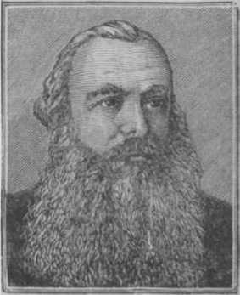пользовался среди пчеловодов широкой известностью. У.— автор книги **«Пчело-** годство — самоучи­тель для школ и народа, упрощенное и чисто практиче­ское» (1879). Это по­пулярное руковод­ство по пч-ву, вы­державшее пять из­даний, обладало ху­дожественным изло­жением, за что авто­ру была присуждена премия имени Пет­ра I. Вторая книга под названием «Улей-колода, приспособленный для избежания пчелобитства, для простых и искусственных роев и для разных удобств водить пчел» издана У. в 1896. Предложенная им усовершенствованная разрезная колода, к-рую он экспонировал на Парижской всемирной выставке, представляла значительный интерес для пч-ва, за что У. была выдана золотая медаль и денежная премия. Главная заслуга У. перед пч-вом заклю­чается в том, что на пасеках с преобладанием тогда неразборных ульев при работе с усовершенство­ванной колодой можно было отказаться от рас­пространенной в то время варварской *роебойной системы.*

**УСТАНОВКА УЛЬЕВ** на пасеке должна произ­водиться с соблюдением следующих правил.

1. Нельзя ставить ульи прямо на землю, т. к. это приведет к загниванию доньев и появлению сы­рости в ульях. Для У. у. следует вбить 4 колышка или сделать специальную *подставку под улей.* Вы­сота колышков или подставки д. б. такой, чтобы было удобно разбирать гнездо, сильно не нагибаясь. Обычная выс. колышков 15—35 *см.*
2. Улей на подставке или колышках должен стоять крепко, не качаться. Необходимая высота отдельных колышков достигается постепенным под- колачиванием и проверкой их по уровню. Ежегодно весной колышки следует слегка подбить и проверить снова по уровню, т. к. при промерзании почвы они выдавливаются из нее. Чтобы дождевая вода не за­текала в улей, рекомендуется делать наклон к летку на 1—2 *см.*
3. Направление летка следует выбирать такое, чтобы сильные ветры не задували в него и чтобы полуденное солнце не накаливало прилетной доски. Следует предпочесть направление на Ю.-В.; если

улей не затенен, то летом выгоднее направление на С. (на юге) и на В. (на севере).

См. *Расстановка ульев.*

**УТЕПЛЕНИЕ ГНЕЗД И УЛЬЕВ** применяется гл. обр. в весеннее и осеннее время в целях созда­ния наилучшего теплового режима для развития пче­линых семей.

При наращивании пчел темп-pa в гнезде долж­на постоянно поддерживаться пчелами на уровне 34—35° тепла. Особо важное значение имеет У. г. и у. весной, после *выставки пчел,* и осенью, по окон­чании главного взятка, когда в семьях воспитывается большое количество расплода. На пасеках, не защи­щенных от ветров, если гнезда недостаточно сокра­щены и плохо утеплены, развитие семей происходит медленно, т. к. пчелы не в состоянии на большой площади сотов поддерживать нормальную темп-ру и матки поэтому откладывают мало яиц. При этом пчелы потребляют значительно больше корма, чем в хорошо утепленных и *сокращенных гнездах,* а также затрачивают много энергии на выделение тепла, в результате они быстрее изнашиваются и прежде­временно погибают.

По опытам В. А. Темнова, только в течение одного холодного месяца пчелиная семья, находящаяся в несокращенном и неутепленном гнезде расходует на 4,1 *кг* корма больше, чем семья в хорошо сокра­щенном и утепленном гнезде. При этом нужно иметь в виду, что в семьях с недостаточно сокращенными и утепленными гнездами, в к-рых темп-pa может иногда снижаться, сроки развития пчел удлиняются и они вы­водятся с недоразвитыми крыльями, укороченными хоботками и т. п.

Пчел весной следует держать в теплых плотных ульях. Гнезда пчелиных семей нужно утеплять свер-

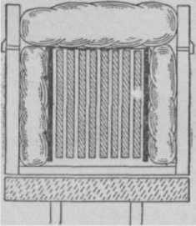

Схема **размещения** рамок и утеп­ляющих подушек в улье.

ху, с боков и снизу. Гнездо рекомендуется размещать в середине улья, а в пустое пространство между разде­лительными досками и стенками улья заполнять утепляющим материалом. Лучшим утепляющим мате­риалом являются мох и костра, набитые в подушки, к-рые должны прикрывать все гнездо целиком и плотно прилегать к стенкам. Верхнее утепление дает хорошие результаты в ульях, имеющих высту­пающие над гнездом бортики; в противном случае для закладки утепления нужно применять подкрышники или магазинные надставки. Иногда для утепления гнезд применяют газетную бумагу слоем в 3—4 листа, к-рые кладут на потолок или холстик под подушку. Весной ульи ставят на ящики, заполненные утеп­ляющим материалом, или же между колышками под дно улья плотно набивают солому. Хорошие результаты дает утепление ульев соломенными мата­ми, к-рыми обвязывают стенки с наружной стороны. Соломенный мат вяжут по размеру длины всех че­тырех стенок и связывают в виде чехла шпагатом на одном из углов стенок улья. Против летка в соломенном мате делают прорез, равный размеру летка.

Кроме утепления ульев, необходимо защитить всю пасеку от ветров. Для этого ульи нужно размещать под защитой строений, холмов, лесных опушек или же оградить участок плотным забором, или обсадить густой ветроломной полосой.

**УТЕПЛЕНИЕ ЗИМОВНИКОВ** имеет большое значение для благополучной зимовки пчел, т. к. сами пчелы выделяют недостаточно тепла для под­держания нормальной темп-ры (0—4°). Поэтому чаще строят подземные зимовники, в к-рых обычно грунт, образующий стены зимовника, имеет темп-ру выше 0°.

В полуподземных зимовниках надзем­ную часть стен обязательно засыпают землей, кото­рая была вынута из котлована. Однако в холодных р-нах такой присыпки земли часто бывает недоста­точно, она может промерзнуть; поэтому рекомендует­ся надземную часть стен полуподземного зимов­ника делать двойной с засыпкой междустенного про­странства *утепляющим материалом.*

Надземные зимовники с одинарными сте­нами не обеспечивают нормальной для зимовки пчел темп-ры, поэтому их приходится строить двух­стенными или же применять *отопление зимовников.* Потолок такого зимовника следует особенно хорошо утеплить, т. к. иначе через него будет много уходить тепла и будет осаждаться влага, к-рая намерзнет на потолке в виде инея. Поэтому потолок зимовника рекомендуется сверху залить слоем глины в 3—4 *см,* чтобы уменьшить его воздухопроницаемость. Затем следует насыпать сухого песка слоем в 5 *см* и сверху толстый слой (50—70 *см)* местного утепляющего ма­териала (солома, сухой лист и т. д.), перемешан­ного с материалом, отпугивающим мышей, напр. с иглами хвои или костры.

Для уменьшения продуваемости поверх утепля­ющего материала насыпают землю. Вход в зимовник должен иметь плотные без щелей двойные двери. Кроме того, к зимовнику пристраивают тамбур.

Во время зимовки пчеловод должен подмечать недостатки зимовника и устранять их. Недостаточ­ность утепления всего зимовника или отдельных его частей, напр. углов, сказывается в их промерзании, в появлении на промерзаемых участках инея, а при оттепели — сырости. Если на верхних частях стен появляются только отдельные пятна инея, то воз­можно, что здесь образовались пустоты, к-рые сле­дует забить. Может оказаться, что утепляющая за­сыпка недостаточна и не предохраняет от промерза­ния. Тогда необходимо либо ее увеличить, либо заменить утепляющий материал другим, лучшим. Возможно, что в этом месте имеются щели, через к-рые уходит тепло; их надо промазать глиной и т. д. Промерзание стен может также объясняться тем. что утепляющий материал отсырел. Надо выяснить причину этого и устранить.

Потери тепла в зимовнике увеличиваются, если он стоит на открытом месте. Поэтому важно защи­тить зимовник от ветров лесными насаждениями или забором. Можно утеплить зимовник, засыпав егоснегом, причем снег принесет двойную пользу: зимой предохранит зимовник от охлаждения, а рано вес­ной — от вредного перегрева солнцем.

УТЕПЛЯЮЩИЕ МАТЕРИАЛЫ применяются для утепления *зимовников,* засыпки междустенного пространства в *двухсменных ульях,* а также для изго­товления *подушек.* У. м. по своим физическим свой­ствам и теплопроводности отличаются друг от друга.

Утепляющие свойства материалов характеризу­ются коэффициентом теплопроводности, к-рый пред­ставляет собой количество калорий тепла (больших), проходящее за 1 час через 1 кв. *м* поверхности ограж­дения (стенки, потолка и т. д.) при толщине огражде­ния в 1 *м* и разности темп-р внутренней и наружной стенок в 1°. Чем меньше коэффициент теплопровод­ности материала, тем меньше будут тепловые потери. Коэффициент теплопроводности одного и того же материала зависит также от его объемного веса; увеличение этого веса сопровождается соответствую­щим увеличением коэффициента теплопроводности. При выборе У. м. следует учитывать не только коэф­фициент теплопроводности, но также его структуру и гигроскопические свойства. Напр., древесные опил­ки при удовлетворительном коэффициенте теплопро­водности имеют серьезный недостаток: с течением времени они слеживаются, уплотняются, образуя пустоты, через к-рые может уходить тепло. Поэтому при выборе У. м. лучше отдавать предпочтение не сыпучим материалам, а с волокнистой структурой, обладающим при уплотнении нек-рой упругостью, противодействующей образованию пустот. К таким материалам относятся пакля, мох, соломенная резка и др.

Гигроскопичностью У. м. называется способность У. м. притягивать из воздуха влагу и удерживать ее в себе. Чем более гигроскопичен У. м., тем он ме­нее пригоден. Всякий У. м. в улье или в зимовнике д. б. обязательно сухим, т. к. с увеличением влаж­ности будет резко увеличиваться его коэффициент теплопроводности. При увлажнении У. м. воз­дух, заключенный в мельчайших порах с коэф­фициентом теплопроводности 0,02 заменяется водой, имеющей коэффициент теплопроводности 0,5, т. е. в 25 раз больше, что резко ухудшает утепляющие качества материала. Если же сырой У. м. промерз­нет, то коэффициент теплопроводности льда будет равен уже 2,0, т. е. в 100 раз выше по сравнению •с коэффициентом теплопроводности воздуха. Нельзя применять такие материалы, к-рые привлекают к себе грызунов, напр. солому с колосьями. Если нельзя полностью утеплить кострой и хвоей, то сле-

**Утепляющий** материал

**Пакля**

Вата

Войлоки **разные**

Костра пышная, конопляная, кенафная и др

Мох

Торф-сфагнум

Хвоя

Соломенная резка в набивке . Соломенные маты

Древесная стружка (тонкая в набивке)

**Сухие листья**

**Поюолнечниковая** лузга . . . . Древесные опилки дует эти колючие У. м. добавлять к др. материалам, напр. к соломе, листьям и т. д.

| 180  80 | 0,037—0,041 0,037  0,031—0,050 |
| --- | --- |
| **150-350** | 0,04 —0,065 |
| 135 | 0,04 |
| 150 | 0,05 —0,07 |
| 430 | 0,08 |
| 120 | 0,04  0,05 —0,06 |
| **140—300** | 0,05 —1,00  0,05 —0,06 |
| 135 | 0,04 |
| **190-250** | 0,05 —0,08 |

Вес 1 **куб. м** (в **кг)**

Коэффициент теплопровод­ности

У. м. в порядке их качества располагаются в сле­дующий нисходящий ряд (см. табл.).

При выборе У. м. следует отдавать предпочтение тем из них, к-рые имеют меньший коэффициент теп­лопроводности. Характеристика наиболее распро­страненных У. м. следующая.

П а к л я— наилучший У. м. Конопляная пакля (т. е. из пеньки) менее гигроскопична и лучше про­тивостоит загниванию, чем льняная пакля.

В а т а по своим свойствам близка к пакле и вой­локу. Пакля, вата и войлок — хорошие У. м., но дорогие и применяются только для утепления ульев.

К о ст р альняная, кенафная, конопляная и др. служат хорошим У. м. Их острые иглы препятствуют разведению мышей и др. грызунов. В случае недо­статка костры, ее следует добавлять слоями в ко­личестве до 15% к таким материалам, как, напр., солома, листья, стружка и т. д.

Мох встречается во многих р-нах и считается лучшим У. м. Употреблять его надо только хорошо просушенным.

Торф-сфагнум , т. е. молодой торф мохо­вого происхождения, имеет светлокоричневый цвет, чем он и отличается от темного топливного мха. Употребляется часто на подстилку животным. Как У. м. несколько хуже мха.

X в о я, т. е. сухие иглы хвойных деревьев, по­добно костре, препятствуют разведению мышей. Поэтому она чаще всего употребляется как добавка (до 15%) к другим утепляющим материалам.

Солом а— хороший У. м., повсеместно до­ступный. Употребляется для утепления ульев, зи­мовников в виде набивки и очень часто в виде соло­менных матов.

Древесная стружка является удовле­творительным У. м., если она достаточно тонкая (упаковочная). Грубая толстая стружка не дает плот­ной набивки, и пустоты будут служить причиной большой утечки тепла.

Сухие листья осенней заготовки, хорошо высохшие, применяются почти исключительно для утепления зимовников; для ульев они грубы и мало­пригодны.

П о д с о л н е ч н и к о в а я лузга и опилки, будучи хорошими У. м., обладают отрицательным свойством: они способны слежи­ваться и образовывать пустоты; поэтому их при употреблении следует хорошо трамбовать.

Сено хотя и применяется изредка, но его нельзя считать удовлетворительным У. м., так как оно плесневеет и привле­кает мышей.

УХОВЕРТКИ, двухвост- к и, сем. отряда кожистокры­лых (Dermoptera). У них жую­щие ротовые органы; передние крылья короткие кожистые, без жилок; задние перепончатые, сложно складывающиеся вдоль

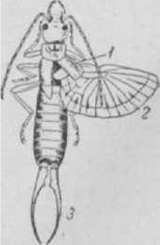и поперек радиальных жилок. **уховертки: *1 —*** над­Днем они прячутся в различные крылье; ' 2 — крыло;

щели, под крышами ульев, в ***з* — нерки** (клещи). ячейках сотов, где поедают мед.

Меры борьбы. Содержание пчел на сухих местах, свободных от травы. При появлении У.

в гнездах следует сменить улей и утепляющий мате­риал. Ножки ульев смазывают колесной мазью, дег­тем или отработанным автолом с ДДТ.

**УХОД ЗА ПЧЕЛАМИ** состоит в своевременном и тщательном выполнении пасечных работ, направ­ленных на создание сильных пчелиных семой, с целью получения высоких сборов меда и воска и опыления пчелами с.-х. культур.

Многолетний опыт работы передовых пчеловодов колхозных и совхозных пасек в самых различных районах СССР показывает, что в основе их успехов лежит прежде всего содержание в течение всего года сильных высокопродуктивных семей, способных пол­ностью использовать каждый взяток на протяжении сезона. Это достигается правильным У. за п., осно­ванным па мичуринской агробиологической науке, на знании *биологии пчелиной семьи* и применении современных методов пчеловодства.

Па каждой пасеке У. за п. строится с учетом местных климатических условий и медоносной ра­стительности.

Содержание сильных высокопродуктивных семей, поддержание их в рабочем состоянии и полное использование взятков с применением подвоза пчел к нектароносам позволяет получать высокие и устой­чивые медосборы, достигающие 6—8 и более пудов меда в среднем от каждой пчелиной семьи. Строго соблюдая эти правила, можно получать хорошие ме­досборы даже в самые неблагоприятные для пч-ва годы.

Чтобы иметь на пасеках сильные семьи, необхо­димо своевременно и тщательно выполнять все ра­боты по У. за п. и обеспечить им наилучшие условия для быстрого их развития.

Основными правилами по созданию сильных вы­сокопродуктивных семей являются: обеспечение пчел обильными кормами хорошего качества в течение всего года; содержание в семьях молодых маток, выведенных в высокопродуктивных пчелиных семь­ях; наличие достаточного количества хорошо от­строенных сотов для складывания пчелами меда; содержание пчел в хороших ульях; обеспечение гнезд хорошим утеплением и защита пасеки от ветров; применение маток-помощниц; устранение безвзя- точных периодов посевом специальных медоносов на припасечных участках; хорошее содержание пчел в зимовке. Все эти работы должны выполняться в комплексе, т. к. несвоевременное выполнение хотя бы одного вида работ может сильно затормозить на­ращивание силы семей к медосбору и привести к сни­жению выхода продукции.

Вместе с тем необходимо строго соблюдать на па­секах санитарные правила, чтобы не допустить воз­никновения болезней пчел. Для этого на территории пасеки и в зимовнике нужно постоянно поддерживать чистоту. При работе с пчелами необходимо пользо- пять ся чистыми халатами, обеззараженным инвента­рем, часто мыть руки и т. д. Нельзя приобретать пчел, маток, ульи, инвентарь, мед для подкормки пчел на пасеках, неблагополучных по болезням.

У. за п. должен выполняться применительно к отдельным сезонным периодам. В весеннее время все внимание д. б. сосредоточено на создании пчелиным семьям таких условий, к-рые обеспечили бы быстрое их усиление.

К основным весенним работам по У. за п. относятся: 1) Подготовка усадьбы пасеки — исправление колышков, подготовка утепляющего ма­териала для заполнения между колышками или под­ставок, подготовка навеса для контрольного улья, установка поилки, возведение или ремонт из­городи вокруг пасеки. 2) Выставка пчел производится в тихий солнечный день при темп-ре в тени+10—12°; в этот же день чистят донья ульев. За последнее время на колхозных и совхозных пасеках все шире применяют сверхранний облет пчел, активизирующий жизнедеятельность пчелиных семей задолго до выставки пчел и ускоряющий наращивание пчел. 3) Беглый осмотр и весенняя ревизия пчелиных семей. Осмотр производят в день выставки пчел, а ревизию — в первый тихий солнечный день после выставки при темп-ре не ниже +14°. Во время ревизии и в последующие дни устраняют все выявленные неблагополучия в семьях — уси­ливают ослабевшие семьи, исправляют безматочные семьи и т. д. 4) Сокращение и утепление гнезд. Для создания наилучшего теплового режима в семьях на холодный весенний период применяют сокращение улочек, закладку улочек рейками, сокращение гнезд по способу Блинова. С первых же дней после выставки пчел гнезда пчелиных семей хорошо утепляют с бо­ков и сверху. Под верхнее утепление (на холстинку или потолок) рекомендуется положить газетную бу­магу в 2—3 слоя. 5) Расширение гнезд производится по мере усиления пчелиных семей. Вначале подстав­ляют соты коричневого цвета и имеющие небольшое количество меда, а при наступлении устойчивой теплой погоды и появлении взятка —рамки с искус­ственной вощиной. До наступления главного взятка каждая семья должна иметь полный комплект гнез­довых и магазинных сотов. 6) Обеспечение пчелиных семей кормовыми запасами в размере не менее 8 *кг* меда на каждую семью пчел. На передовых пасеках весенний запас меда составляет 10—12 *кг* на улей. При недостатке кормов подставляют рамки с медом или же подкармливают пчел сахарным сиропом. Для наращивания пчел в семьях большое значение имеет весенний взяток, а если взятка нет, то распе­чатывают маломёдные рамки или же дают пчелам жидкий сироп небольшими порциями (150—200 *г* в день). 7) Постановка вторых корпусов на ульи с семьями, Достигшими определенной силы. Исполь­зование маток-помощниц, для чего наиболее приспо­собленными являются ульи-лежаки. 8) Вывод маток и организация новых пчелиных семей.

К основным летним работам по У. за п. относятся: 1) Завершение плана прироста пчелиных семей. 2) Поддержание пчелиных семей в рабочем состоянии — расширение гнезд, вентиля­ция, затенение ульев и т. д. 3) Смена маток в семьях. 4) Вывоз пасек к массивам цветущих медоносных р-ний. 5) Постановка магазинов и вторых корпусов. 6) Заготовка кормового меда для зимовки. 7) Отбор и откачка меда. 8) Осушка магазинов и т. д.

Осенние р а б от ы по У. за п. следующие: 1) Проведение осенней ревизии пчелиных семей, к-рая выполняется сразу же по окончании главного взятка и снятии магазинов (или вторых корпусов), с целью установления состояния пчелиных семей, устранения выявленных недостатков и создания пче­лам наилучших условий для увеличения силы семей к зимовке. 2) Наращивание пчел к зимовке при по­мощи маток-помощниц. 3) Обеспечение пчелиных се­мей кормовыми запасами доброкачественного меда в количестве 18—22 *кг* на каждую семью пчел. Па­девый мед из ульев удаляют и заменяют цветочным. При недостатке меда производят подкормку пчел. 4) Утепление гнезд сверху, с боков и снизу, к-рое проводят с наступлением похолоданий. Щели в ульях зашпаклевывают, а летки сокращают. 5) Сборка гнезд на зимовку производится после того, когда большин­ство сотов освободится от расплода. Во время еборки гнезд окончательно уточняют кормовые запасы в ульях, удаляют лишние рамки и определяют объем гнезда для зимовки.

После сборки гнезд устраняют отдельные недо­статки, к-рые были выявлены во время осмотра пчс- линых семей и принимают меры к недопущению воз­никновения пчелиного воровства. В теплые солнеч­ные дни, когда возможен облет пчел, расширяют летки. Осенние работы по У. за п. заканчиваются уборкой пчелиных семей в зимовник. При зимовке пчел на воле принимают меры к дополнительному утеплению ульев.

В т е ч е'н ие всей зимы необходимо под­держивать темп-ру в помещении на уровне 0—4° тепла, а также влажность воздуха в пределах 80— 85% и создавать для пчел полный покой. Обнаружен­ные при посещениях помещений недостатки в зимовке пчел д. б. срочно устранены. В зимовниках должна хорошо работать вентиляция, посредством к-рой обеспечивается поддержка нормальной темп-ры и влажности воздуха.

• При работе с пчелами необходимо соблюдать чи­стоту и постоянно принимать меры предупреждения пчелиного воровства на пасеке.

**УЧЕНИЧЕСТВО НА ПАСЕКЕ** широко практи­куется в колхозах и совхозах и является хорошей формой подготовки квалифицированных кадров. На пасеках, имеющих более 50—70 зимовалых се­мей, в помощь опытному пчеловоду на летний период следует выделять школьника-подростка, интересую­щегося пчеловодством.

Ученик оказывает помощь пчеловоду во всей его работе с пчелами и по благоустройству пасеки, производит вместе с ним осмотр гнезд, наващивание рамок, кочевку с пчелами, откачку меда, переработку суши, посадку и посев медоносов, ремонт инвен­таря и пр.

Пчеловод, в свою очередь, помогает освоить уче­нику квалификацию пчеловода. Осматривая гнезда пчел, он объясняет ему цель осмотра и дает харак­теристику качества сотов, матки, расплода., расска­зывает о жизни пчелиной семьи и т. д., заинте­ресовывает его чтением *литературы пчеловодной,* руководит его самообразованием, учебой. Труд ученика оплачивается.

См. *Организация труда, Оплата труда.*

**УЧЕТ НА ПАСЕКЕ** производится с целью пра­вильного ведения пасечного х-ва, сохранения про­дукции и имущества, а также контроля за выполне­нием производственного плана.

Для У. на п. ведут *дневник пасеки, пасечный журнал,* составляют ведомости весенней и осенней ревизии пчелиных семей и акт готовности пасеки к зимовке, а также журнал наблюдений за зимующими пчелами (см. *Производственные записи).* Кроме того, должны вестись хозяйственные записи для учета поступления продукции, материалов и инвентаря.

На пасеке д. б. установлен порядок, по к-рому отпуск продукции производится только по распо­ряжению председателя колхоза (директора совхоза) и главного бухгалтера. Товарный мед и воск долж­ны немедленно сдаваться в кладовую колхоза (сов­хоза); хранение на пасеке излишков продукции не допускается.

Учет продукции ведется в тетради, в к-рой отдельной строкой записывается отпуск с па­секи каждой партии меда и воска с указанием даты, фамилии лица, через к-рого отпущена продукция, и по какому документу; документ остается для хра­нения у заведующего пасекой.

Учет инвентаря и материалов рекомендуется вести тоже в отдельной тетради, име­ющей примерно следующую форму.

|  |  |  |  |  |  |  |
| --- | --- | --- | --- | --- | --- | --- |
| **6 ЕЗ** | **Название** | **Год+ месяц н число по-** | **и**  **К** |  |  |  |
| **S F** С £** | **инвентаря** | **стушкнпя** | **е** | **В** | **Е** |  |
|  | **и материалов** | **на пасеку** | **С ш** |  | **и** | el |

Если инвентарь пришел в негодность, а материал израсходован, составляется соответствующий акт.

К хозяйственному учету относится и составление

воскового баланса.

**УЧЕТ РАСПЛОДА,** определение количества рас­плода, находящегося в гнезде пчелиной семьи. У. р. осуществляется несколькими способами, в зависи­мости от требуемой степени точности.

На пасеках для целей производственного учета подсчитывают число рамок, на к-рых имеется рас­плод. При более точном подсчете определяют степень заполнения расплодом каждой рамки, взяв за еди­ницу измерения рамку, целиком занятую расплодом.

В научно-исследовательских работах используют более точные способы учета. В опытах по изучению наращивания пчел учитывают печатный расплод по­средством рамки-сетки. Для этого в пустую гнездо­вую рамку натягивают проволоки горизонтально и вертикально на расстоянии 5 *см* одна от другой. Такую рамку, разделенную на квадраты (5X5 *см),* прикладывают к соту с расплодом и подсчитывают число полных квадратов, занятых печатным распло­дом, учитывая, что в одном квадрате содержится ок. 100 пчелиных ячеек. Когда необходим совершенно точный учет количества печатного расплода, приме­няют фотографирование сотов с последующим уве­личением полученного снимка и точным подсчетом числа ячеек, занятых печатным расплодом. Перио­дические, через каждые 12 дней, учеты печатного расплода позволяют определить: 1) среднесуточную выкормку расплода за истекшие 12 дней; 2) средне­суточный выход молодых пчел в предстоящие 12 дней; 3) среднесуточную яйценоскость матки в период с 21-го по 9-й день, считая назад со дня учета; 4) ко­личество яиц, выкормленного расплода и вышедших из ячеек молодых пчел за любой срок времени (сезон, весну, месяц).

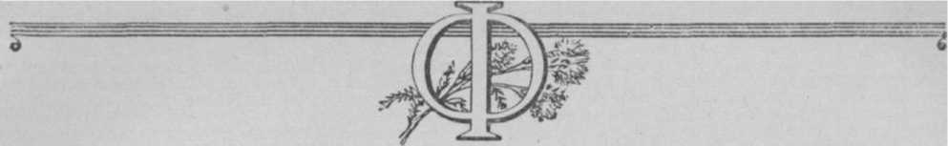ФАСЕТОЧНЫЙ ГЛАЗ, см. ***Глаза*** *пчелы.*

**ФАСОВКА МЕДА,** разлив меда в мелкую тару; производится специальными торговыми предприя­тиями, подготавливающими товар для розничной торговли. Ф. м. может быть произведена горячим или холодным способом. При горячем способе севший мед подогревают до 60°, пока не распустятся кри­сталлы и мед не приобретет свой первоначальный ВИД.

Расплавленный мед очищают фильтрованием и после охлаждения разливают в стеклянные банки. При Ф. м. холодным способом мед просто разливают или (если он сел) накладывают в банки. Расфасо­ванный мед снабжают этикетками с указанием чис­того веса, года сбора, сорта меда, цены, названия предприятия, выпустившего мед.

См. *Упаковка меда, воска, вощины, Посуда для меда.*

**ФАСОЛЬ МНОГОЦВЕТКОВАЯ** (Phaseolus

multiflorus L.), однолетнее, двулетнее, иногда много­летнее бобовое р-ние с мощным слабо ветвящимся

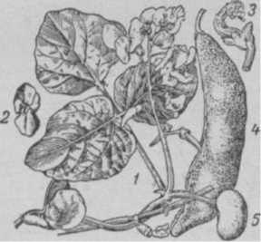

Фасоль: *1—*часть побега с цветочной кистью; 2 — цветок спереди; *3—*цветок Сез лепестков; *4—*плод — боб; *S—*семя.

стеблем, тройчатыми крупными листьями, с много­численными крупными цветками без запаха, сидя­щими на цветоносах парно. Окраска венчика белая, белая с красным, розовая и д-р. Цветки на ночь закрываются. Опыление перекрестное. Цветет с июля по сентябрь и дает очень сахаристый нектар. К сожалению, пчелы с затруднением добывают **нек­тар,** и он более доступен шмелям. Мед белых сортов бесцветен.

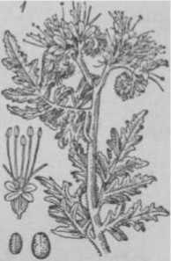**ФАЦЕЛИЯ** (Phacelia tanacetifolia Bcnth,), ме­доносное р-ние сем. водолистниковых, специаль­но высевается для пчел. У нормально развитого р-ния с сильным, внизу деревенею­щим стеблем бывает до 20 больших боковых ветвей, в свою очередь обычно несущих веточки второго порядка. Со­цветия состоят из 4—6—9 завитков синеватых цветков. Чем больше ветка, на к-рой находится соцветие, тем боль­ше завитков оно имеет. Са­мым большим соцветием с наиболее крупными цветками заканчивается главная ось (стебель) р-ния. Это соцветие иногда даже как бы делится на два и имеет до 11 завит­ков, а количество цветков доходит у него до 70; на соцветиях же боковых ветвей количество цветков не превы­

***3***

Фацелия: ***_*** _ цветущая

верхушка; *г—* цветок;

*з —* плод и семя.

шает 40—50. Первые цветки появляются через 1— 1% мес. после посева. Период зацветания продол­жается 1—2 недели, массового цветения — 2—3, отцветания — 1—2 недели.

На ***1*** *га Ф.* в среднем растет 682 тыс. р-нии, несущих до 9 млн. соцветий и больше 1 млрд. цвет­ков.

Нектарники Ф. желтоватого цвета, дисковидной формы, находятся под завязью. Величина нектар­ников у цветков уменьшается по мере удаления от основания соцветия к его вершине, а также на б< высоко растущих завитках и соцветиях. Нектар- ность отдельных цветков Ф. резко падает к концу лета.

Одновременно с нектаром пчелы собирают и пыльцу Ф. (обножка синего цвета). Общая медо- продуктивность в средней полосе до 250 кг с 1 *га,* южнее — до 500 *кг.*

Ф. неприхотлива к уходу и не боится засухи, по не любит притенения. На Украинской станции пчеловодства Ф. хорошо росла на тучном черноземе, деградированном черноземе, суглинках, супесях и торфах. Лишь на солончаках она растет плохо. Посев возможен в занятом пару или по неудобьям, где Ф. может закрепиться самосевом. Ф. нужно сеять по зяби, после весенней культивации. При более раннем сроке посева увеличивается продук­ция семян. Периодические (в разные сроки) посевы Ф. дают возможность растянуть взяток, но надо помнить, что поздние посевы дают худший медосбор и меньше семян. Можно сеять Ф. и с осени для соз­дания раннего взятка. Посев—.рядовой сеялкой, норма высева 6—10 *кг* на 1 *га.* На более тучных и влажных почвах, во избежание полегания, лучше сеять не слишком густо. Дальнейший уход — про­полка междурядий обычными полольниками. Убирать на семена нужно при вызревании нижних соцветий. Для уменьшения осыпания зерна Ф. следует убирать утром лобогрейкой.

Ф. можно высевать в кормовых смесях вместе с викой и овсом.

**ФЕЙХОА,** ф е й ж о a (Feijoa selloviana Berg.), вечнозеленое плодовое дерево или кустарник, выс.

*М—*5 *м,* сем. миртовых. Цветки снаружи белые, изнутри красные с мно­гочисленными тычинками в виде пучка малинового цвета и темнокрасным пе­стиком с белым рыльцем. На родине (юж. Брази­лия, Уругвай) Ф. опы­ляется крошечными птич­ками сем. колибри, у нас же в сухих и влажных субтропиках Кавказа Ф. очень охотно посещается в июне-июле пчелами, со­бирающими с нее много нектара. Плоды богаты ио­дом и употребляются в

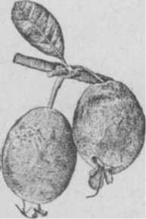пищу сырыми, а также **Фейхоа.** используются на ва­

ренье, компот, мармелад. **ФЕНОЛ,** карболовая кислота (Aci- dum carbolicum, Phenolum), продукт перегонки каменного угля, бесцветные кристаллы с характер­ным запахом и жгучим вкусом, окрашиваются от действия света и воздуха в розоватый цвет. Смеши­ванием 100 частей расплавленного Ф. с 10 частями воды получают жидкую карболовую кислоту, рас­творяющуюся в 14 частях воды. Проникая в живые клетки, Ф. вызывает свертывание белков, чем объ­ясняются его ядовитые и *дезинфицирующие* свой­ства.

При частом соприкосновении вызывает у чело­века ожоги и омертвение кожи, а при приеме внутрь— острое отравление.

На **пчел** Ф. оказывает вредное действие, снижая их жизнеспособность и отпугивая своим запахом. Растворы фенола убивают неспороносных *бакте­рий* через 5—25 мин., но слабо действуют на споры бактерий. Ф. задерживает развитие *ноземы.* Приме­няют 3—5%-ные водные растворы, 2—3%-ные мыль- но-карболовые растворы (2—3% фенола и 3—5% мы­ла) для дезинфекции помещений, обеззараживания белья, инструментария и т. д.

Недостатком Ф. является резкий запах, воспри­нимающийся предметами. Этим, однако, пользуются для борьбы с *воровством пчелиным,* смазывая Ф. леток обворовываемого улья.

Прибавление Ф. (0,1%) в качестве отпугивающего пчел средства к инсектицидам, при обработке расти­тельности рекомендуют как профилактику *химиче­ских токсикозов.*

Хранят Ф. с предосторожностями в хорошо закупоренной банке темного стекла.

В случае кристаллизации жидкой карболовой кислоты ее слегка нагревают для растворения кри­сталлов.

**ФЕНОЛОГИЧЕСКИЕ НАБЛЮДЕНИЯ** в пче­ловодстве проводят за цветением медоносных р-ний, изменениями взятка по периодам сезона, а также периодическими явлениями в жизни пчели­ных семей.

Фазы цветения учитываются так: 1) появление первых цветков, 2) начало массового цветения, 3) конец массового цветения, 4) полное отцветание. Эти данные заносятся в *дневник пасеки.*

Интенсивность взятка и его изменения по перио­дам сезона учитывают ежедневным взвешиванием *контрольного улья;* прибыль и убыль его веса также заносят в дневник.

Из периодических явлений в жизни пчел в днев­ник записывают: 1) дату выставки семей из зи­мовника или первого облета пчел; 2) начало отстрой­ки сотов; 3) появление первых трутней; 4) закладку первых маточных мисочек; 5) выход первых и по­следних роев (если на пасеке допускается естест­венное роение); 6) изгнание трутней; 7) последний облет пчел; 8) уборка пчел в зимовник.

Ф. н. сопровождаются простейшим учетом состоя­ния погоды, что предусмотрено формой дневника пасеки.

На основе Ф. н. составляют график пчеловод­ного сезона.

Обобщая наблюдения за медоносной раститель­ностью за ряд прошлых лет, составляют *календарь цветения медоносов,* в к-ром можно видеть средние сроки зацветания каждого из медоносов, отклонения от этих сроков, т. е. наиболее раннее и наиболее позднее зацветание, а также продолжительность цветения в днях. Наиболее важной частью «кален­даря» являются данные, показывающие, через сколь­ко дней зацветает то или иное р-ние после первого весеннего медоноса, допустим орешника. Эти дан­ные позволяют, несмотря на большие отклонения в календарных сроках цветения р-ний, заранее рассчитать приблизительный срок зацветания лю­бого медоноса и предвидеть время наступления глав­ного взятка. Напр., в центральных областях СССР в зависимости от состояния погоды липа может зацвести и 25 июня и 20 июля, но наблюдениями установлено, что, несмотря на такие колебания в календарных сроках, липа всегда зацветает при­мерно через 77 дней после зацветания орешника, через 46 дней после зацветания дуба, через 37 дней после жимолости татарской и т. д. Знание этих за­кономерностей облегчает планирование пасечных работ.

**ФЕНХЕЛЬ** (Foernculum officinale All.), много­летник, выс. 1—*-М м,* сем. зонтичных, с круглым, вет­вистым стеблем, с многократно-перистыми листьями, разделенными на длинные нитевидные доли, с много­лучевыми (до 20) зонтиками желтых цветков. Пряное, эфироносное и лекарственное р-ние. Цветет в июле-

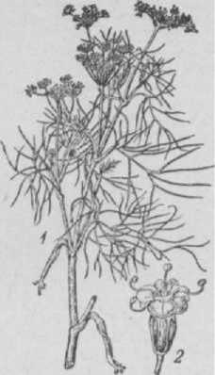августе и привлекает к се­бе много пчел, к-рые его опыляют и берут с него нектар. Обыкновенный Ф. произрастает дико на чер­ноземных почвах юга. Лекарственный Ф. куль­тивируется на 10. и места­ми дичает. На семена Ф. убирают со второго года (до пяти лет).

Липаза (расщеп­ляющая жиры)

Пепсин (расщеп­ляющий белок)

ФЕРМЕНТы (лат. fer­mentum—закваска), слож­ные органические веще­ства, образующиеся в ор­ганизме животных и в р-ниях. Ф. ускоряют про­цессы, протекающие в ор­ганизме, — переваривание пищи, окисление веществ и т. п. Основная часть кор­ма состоит из сложных веществ (белков, жиров и

углеводов), К-рые непо- Фенхель обыкновенный: средственно не м. б. усвое- *г—* цветущий побег; *2* — цве- ны организмом. Они д. б. ток’

превращены в более простые и хорошо растворимые химические соединения. Изменение сложных веществ корма в более простые происходит под влиянием Ф. Многие Ф. вырабатываются в особых секретор­ных клетках нек-рых органов (слюнных желез, же­лез средней кишки и т. д.). Отличительным призна­ком их является специфичность действия: каждый Ф. действует только на определенное вещество или группу веществ.

Ф. по характеру процессов, в к-рых они участ­вуют, делят на две группы. В первую группу входят такие Ф., под влиянием к-рых идут процессы гид­ролиза, т. е. реакция расщепления веществ проис­ходит с присоединением воды. Поэтому эти Ф. называют гидролитическими. Сюда относятся Ф., расщепляющие белки (протеазы), жиры (липазы) и углеводы (карбоксилазы). Вторую группу составляют Ф., под влиянием к-рых происходит присоединение или отщепление кислорода или водорода. Эти реак­ции называются окислительно-восстановительными и являются основными в процессах дыхания клеток и тканей. Поэтому такие Ф. называют дыхатель­ными. У пчелы обнаружены следующие ферменты (см. таблицу).

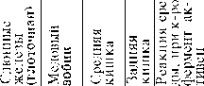Проявляет действие так­же в **щелоч­ной и кислой** среде

Ферменты

Примечание

Амилаза **(расще­**пляющая **крах-**

+ + Нейт-

раль-  
ная

Гликогеназа Срас- **щенляюшая** жи­вотный крах­

мал— **гликоген)**

Нейт-  
раль-  
ная

| Ферменты | Слюнные железы (глоточная) | **Медовый** зобик | Средняя кишка | Задняя кишка | Реакция сре­ды, при к-рой фермент ак­тивен | Примечание |
| --- | --- | --- | --- | --- | --- | --- |

Инвертаза (рас­щепляющая трс- **СТНИКОВЫЙ са­**хар)

Кис­лая

Проявляет действие толь­ко в **кислой** среде

Проявляет действие так­же в щелочной и кислой среде

Проявляет действие так­же в слабоще­лочной И кц- СЛСЙ среде

Кис­лая

Щелоч-  
ная

**Кис­**лая

Проявляет действие толь­ко в **щелочной,** среде

**Трипсин(расщеп­**ляющий белок)

Химозин (расщеп­ляющий белок)

Каталаза (разла­гает **перекисные** соединения кис­лорода, осво­

бождая из них кислород) . . .

+ + + обозначает наличие очень **актив-,** ного фермента.

Обнаружи­вается в зад­ней кишке пчелы только в конце зи­мовки

Примечание:

+ + обозначает наличие **среднеактив­**ного фермента.

+ обозначает наличие **малоактивного,** фермента.

— обозначает, что фермента нет.

Кроме того, Ф. обнаружены в пыльце (амилаза, инвертаза, пепсин, трипсин, липаза и пр.). Без сомнения эти Ф. могут влиять на расщепление веще­ства как самих пыльцевых зерен и меда (в нем со­держится пыльца), так и на вещества, находящиеся в кишечнике. Действие Ф. во многом зависит от ре­акции среды, в к-рой они действуют. Существуют Ф., напр пепсин, к-рый проявляет свое действие только в кислой среде; другие (трипсин) — только в щелочной; наконец, третьи (амилаза, липаза) свое действие проявляют в кислой и щелочной среде.

ФИАЛКА (Viola), низкорослые корневищевые растеньица сем. фиалковых.

Для пч-ва представляют интерес: Ф. трех­цветная, анютины глазки (Viola tri-. color var. vulgaris Koch.), однолетнее р-ние выс. 10—20 *цве* цветет с мая по июль; листьев два, при­листники лировидно-раздельные с более крупной верхушечной долей; венчик трехцветный, фиолетово­синий с желтым и белым; длинные отроги двух ниж­них тычинок выделяют нектар, к-рый стекает в шпору. Эта Ф. распространена повсюду по полям, лугам, на. гумнах, на жирной почве.

**ФИЗИОЛОГИЧЕСКАЯ ТРУТОВКА,** *пчела-тру­товка,* откладывающая яйца.

ФИЗОЦЕФАЛЕЗ, инвазионная болезнь пчел, вызываемая личинками *мухп-большеголовки.*

Биология, стадии развития, зона распростране­ния и меры борьбы с мухами-большеголовками изу­чены еще недостаточно.

Ф. проявляется летом. Самка мухи откладывает яйца только на пчел-сборщиц, набрасываясь на них на лету. Из яйца выходит личинка; она проникает в брюшную полость, питается сначала соками пчелы, а затем пожирает все внутренние органы и ткани брюшка и, развиваясь, заполняет всю брюшную полость пчелы. Пчела погибает перед окуклива­нием личинки мухи, когда она образует в брюшке пчелы тонкий, но прочный ложнококон удлиненно­яйцевидной формы, красновато- или буро-коричне­вого цвета. Размеры кокона 7,5 Х3,5 *мм* (почти рав­ны внутренней емкости брюшка пчелы). Взрослая молодая муха выходит из кокона, прорывает голо­вой межсегментарные перепонки, раздвигая спин­ные хитиновые полукольца (тергиты) пчелы. Погиб­шие пчелы обнаруживаются на прилетной доске **и** под нею, чаще лежащими на спине, с вытянутым хоботком, с полным (не сморщенным) брюшком. Иногда наблюдается движение стенок брюшка у мертвой пчелы из-за движений паразита.

Среди погибших пчел встречаются и коконы пара­зита. В свежих коконах паразита можно видеть куколку белого цвета с зачатками ног и крыльев.

Меры борьбы . Содержание в чистоте гнезд пчел, ульев и усадьбы пасеки; сжигание мусора и трупов пчел; истребление мух-большеголовок.

**ФИЛ АНТ,** пчелиный волк (Philanthus triangulum F., apivorus Latr.), одиночная оса сем. роющих, или сфексообразных. Длина 12—16 *мм.* Преобладающая окраска яркожелтая, иногда с крас-

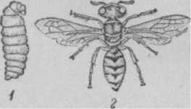

**Филант:** *1* — личинка; 2 — взрос­лое **насекомое.**

виной, чередующаяся с черной; брюшко сверху почти сплошь желтое или с широкими желтыми по­лосами, посредине суженными; голова и грудь с желтым рисунком.

Районы распространения: Средняя Азия, Кавказ, средняя полоса РСФСР до Ленинграда. Гнездится в земле — в сухих легких почвах, на открытых, неза­тененных местах: на садовых дорожках, на расчи­щенных площадках возле ульев, в обрывистых бере­гах рек, по склонам оврагов и т. п. Самки Ф. роют норки на тех местах, где они отродились; так возни­кают их колонии. У входа в норку насыпают холмик из рыхлой земли, хорошо заметный на ровных местах. Нора — цилиндрический, несколько извитой ход, достигающий в глубину 0,5 *м,* иногда до 1 ж, и закан­чивающийся небольшим округлым расширением.

Для кормления личинок Ф. охотится почти ис­ключительно за медоносными пчелами. Самка Ф. ловит пчел обычно на цветах или на лету и убивает уколом жала в головной нервный узел. Затем она **выжимает** из пчелы нектар, съедает его, а пчелу уносит в нору, где и откладывает на нее яйцо. Через 4 дня из яйца выходит личинка, и самка доставляет ей новых пчел (до 6—8 шт.). Полагают, что одна самка Ф. может уничтожить до 100 пчел за сезон.

Меры борьбы . Истребление Ф. билками, разорение их гнезд, заливка нор ядовитыми веще­ствами, затопление или озеленение мест гнездова­ния их; в случае массового появления Ф. рекомен­дуется вывозить пасеки не ближе чем за 7—8 *км.*

См. *цветную таблицу 15.*

**ФЛОРОМИГРАЦИЯ ПЧЕЛ,** посещение пчелой за время одного вылета из улья р-ний разных видов, напр. цветков липы и белого клевера, василька лу­гового и мяты и т. п. Считалось, что пчела при сборе меда придерживается исключительно цветков одного вида р-ний, что должно способствовать более успешному *перекрестному опылению.* Благодаря этой особенности насекомые, казалось бы, получают воз­можность работать быстрее и, следовательно, могут собрать больше корма. Проведенные в СССР новые исследования установили, что в нек-рых случаях свы­ше 30% пчел посещают одновременно цветки р-ний ' разных видов. Часто одна и та же пчела посещает 2 разных вида р-ний, а иногда по 3 и даже 4. Заме­чено, что Ф. п. увеличивается с уменьшением ме­досбора. Ф. п., связанная с посещением одной и той же пчелой разных видов медоносных р-ний в раз­личное время дня (напр., утром — гречихи, днем — красного клевера, вечером — посевной вики), может рассматриваться в качестве приспособительного при­знака, содействующего сбору и накоплению большего количества меда.

**ФОРМАЛИН,** ф о р м о л (Formalinum), водный раствор альдегида муравьиной кислоты (формаль­дегида), прозрачная бесцветная жидкость с жгучим характерным запахом, хорошо смешивается с водой и спиртом. Продажный Ф. содержит 35—40% фор­мальдегида, 50% воды и примеси метилового спирта и муравьиной кислоты. При стоянии в растворах Ф. образуется плотный белый осадок, к-рый вновь растворяется при нагревании с водой.

Ф. ядовит, вызывает резкое раздражение и омерт­вение слизистых оболочек, кашель, одышку, рвоту. 1%-ный раствор Ф. убивает за 5 мин. споры возбу­дителей *европейского гнильца;* 10%-ный раствор — споры *американского гнильца* через 6 час, а 4%-ный раствор убивает споры *ноземы* через 1 час.

Ф. применяется для *дезинфекции* ульев, рамок и сотов при *нозематозе.* Подлежащие обеззаражива­нию предметы погружают в водный раствор Ф.,или обильно им орошают, или окуривают парами Ф. в специальных камерах или герметически закрытых ящиках. При пароформалиновой дезинфекции в ка­меру (ящик, улей) вставляют через отверстия тер­мометр и резиновую трубку для впуска паров Ф. По трубке пускают водяной пар до тех пор, пока не установится темп-ра 50°, после чего приключают колбу с раствором Ф., к-рую кипятят до полного выпаривания взятого раствора. Доза Ф.— 50 *мл* 40%-ного раствора на 1 *куб. м* объема камеры. Камеру оставляют закрытой на 1 % часа, после чего производят дегазацию испарением нашатырного спирта (25 *мл* на 1 *куб. м* камеры). При паро­формалиновой дезинфекции помещений все щели предварительно заклеивают бумагой; испарение Ф. производят в специальных аппаратах.

При водно-формалиновой дезинфекции соты от­мывают сутки в теплой воде, затем погружают

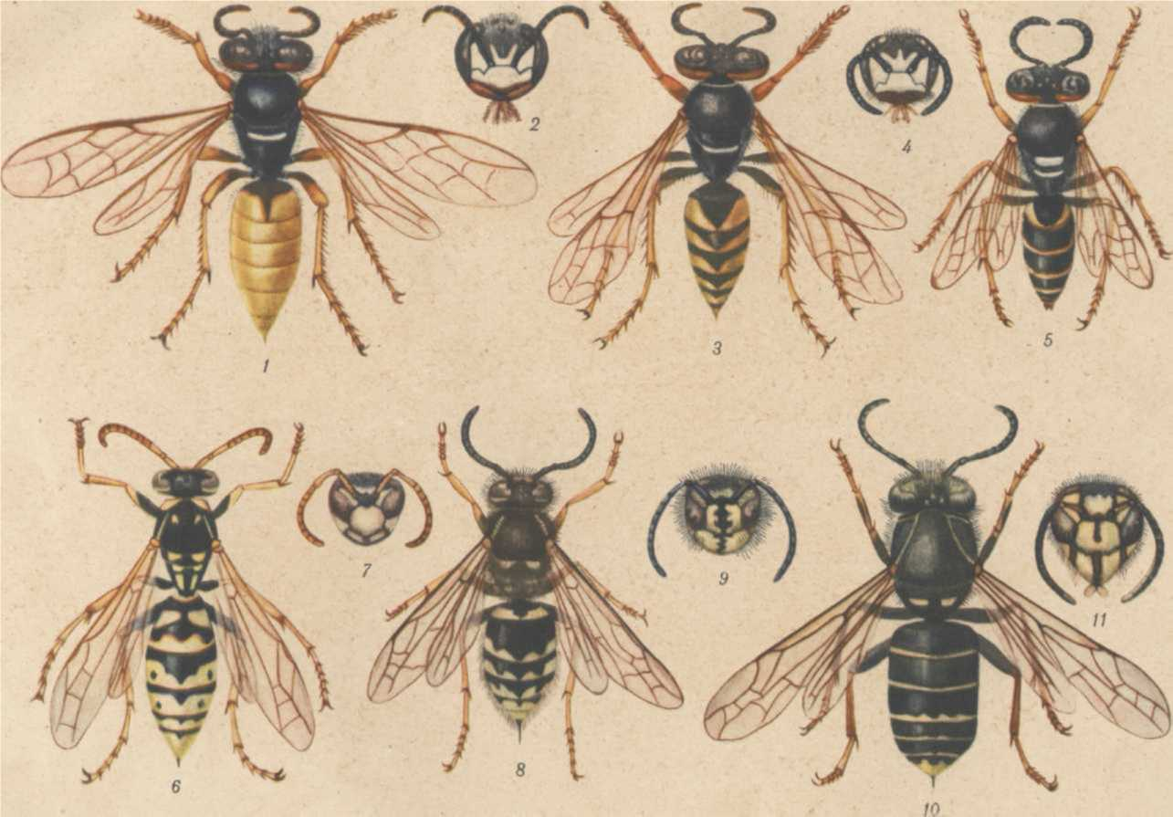

**Хищники пчел — насекомые:** *1 —*самка филанта коронного; *2 — ее* голова; *3 —* самка филанта треугольникового; *4 — ее* голова;  
*5* — самец филанта треугольникового. У самок филантов на передних ножках имеются **копательные** гребни. *6 —* оса полист; 7 — ее  
голова; *8* — оса **обыкновенная;** *9* — ее голова; *10* — оса средняя; *11* — ее голова.

в 4%-ный раствор Ф. (1 часть формалина и 9 частей воды) на 3—4 часа при темп-ре не ниже 20°. Форма­лин удаляют центрифугированием и отмыванием 1%-ным раствором нашатырного спирта с последую­щим отмыванием водой и проветриванием. Хранят Ф. в закрытой посуде при темп-ре от +5 до +25°.

**ФОРМУЛА ТИТОВА,** предложенная И .А. *Титовым* в 1939 для определения валового выхода воска, имеет

**_ „ „ (Р-в).0.1404-С—И D**

следующий вид: *В ————'-д* , где *В* — ва­

ловой выход воска в среднем на зимовалую семью пчел; Р — общее количество рамок с сотами на конец сезона, после осенней браковки сотов в пе­ресчете на гнездовую рамку; р — то же, на начало сезона до весенней браковки сотов; 0,140 — вес чис­того воска в одном гнездовом соте (в *кг); С* — ко­личество воска и воскового сырья, полученного на пасеке за сезон в пересчете на чистый воск (в *кг); II* — вес искусственной вощины, израсходованной в течение сезона; *П* — количество семей пчел, по­шедших в лето. Данные для составления расчета по Ф. Т. получают из актов весенней ревизии пасеки, квитанций на сдачу воска и воскового сырья и на­кладных на поступившую искусственную вощину.

Выражение (Р—*р)* показывает, сколько новых рамок прибавилось в х-ве за сезон. Умножив эту величину на 0,140, находят, сколько килограммов воска содержится в прибавившихся рамках. Кроме того, пчелы выделяли воск при отстройке рамок для замены выбракованных сотов. Эта часть новых рамок содержит воска столько, сколько его было в выбракованных рамках. Последняя величина из­вестна нам из хозяйственной документации на полу­ченное от пасеки восковое сырье или вытопленный из него воск, что нашло свое отражение в Ф. Т. в величине С; сюда же входит воск, полученный из строительных рамок в виде забруса и различных обрезков. Так. обр., выражение (Р—р)-0,140-|-С показывает общее количество воска, прибавивше­гося в х-ве за сезон. Но в эту величину входит и вес искусственной вощины, на к-рой отстраивались соты. Чтобы получить вес воска, выделенного пче­лами за данный сезон, надо из найденной величины вычесть вес затраченной искусственной вощины — *И.* Следовательно, выражение (Р—p)-0,140-f-C—*И* по­казывает валовой выход воска по всей пасеке; разделив эту величину на число пчелиных семей — *П,* находим искомое *В,* т. е. валовой выход воска в среднем на одну семью пчел.

Для детального учета восковых ресурсов х-ва надо составлять *восковой баланс* пасеки.

**ФРУКТОЗА,** см. *Плодовый сахар.*

**ФУМАГИЛЛИН,** антибиотик, выделенный в кри­сталлическом виде из гриба Aspergillus fumigatus, не растворяется в воде, растворяется в водном рас­творе соды и в органических растворителях.

Ф. очень активен в отношении протозойных воз­будителей болезней: ноземы, амеб; применяется для лечения нозематоза. На семью добавляют к меду 35—*МГ мг* фумагиллина.

**ФУНГИСИДЫ** (лат. fungus — гриб, caedere — убивать), химические вещества, применяемые для борьбы с грибковыми и др. возбудителями болезней растений. Ф., содержащие препараты меди, ртути, серы, являются ядовитыми для пчел. В особен­ности опасны для пчел Ф., применяемые одно­временно с инсектицидами.

Наиболее опасными для пчел являются Ф., при­меняемые для опрыскивания или *опыливания* р-ний, для чего чаще всего применяют состав, называе­мый бордосской жидкостью: смесь равных объемов однопроцентных растворов медного купороса и свежегашеной извести. Из жидких Ф., содержащих серу, наиболее часто применяется известково-сер- ный отвар, к-рый одновременно обладает фунги­оидным и инсектицидным действием.

См. *Отравления пчел.*

**ФУНДУК** (Corylus maxima Mill.), вид *лещины,* достигает выс. 10 *м,* дает яйцевидные или цилиндри­ческие орехи высокой пищевой ценности. Цветет очень рано весной и дает пыльцу. Разводится гл. обр. в Крыму.

**ФУРГОН,** неразборная кочевая будка, сделан­ная из легких досок в виде вагона; используется при кочевке пасек, гл. обр. на юге, в качестве производственного помещения и одновременно как жилье для пчеловодов. Ф. передвигается на коле­сах и имеет соответствующее устройство для за­пряжки лошадей и волов или для прицепа к авто­машине. Широкие двери, с лестницей для подъема, обычно открытые во время работы, дают необходи­мый свет, к-рый недостаточно проникает через небольшие окна, прорезанные в боковых стенках Ф. Пасечные работы, выполняемые в помещении, напр. наващивание рамок, прививка маточных личинок (при искусственном выводе маток) и т. п., выполняются против дверей, а вдоль боковых сте­нок устанавливают кровати или делают нары для лежания.

На большинстве кочевых пасек теперь исполь­зуются разборные *кочевые будки.*

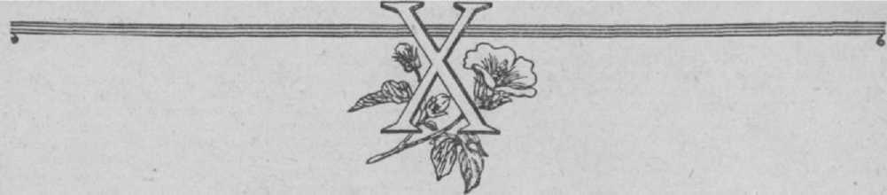

ХАТЬМА ТЮРИНГЕНСКАЯ (Lavatera thurin- giaca L.), степное и горно-степное лекарственное и волокнистое многолетнее р-ние сем. мальвовых, до 2 м высоты. Образует мощные многостебельные кусты с крупными розовыми одиночными цветками па длинных цветоножках. Нектар выделяется при

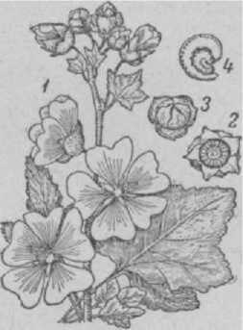

Хатьма: *1* — побег с цветками;

2 — цветок сверху; *3 —***плод;** *4* — семя.

основании лепестков. Отдельный цветок за период цветения (2 дня) выделяет при достаточной влаж­ности ок. 25 *мг* нектара. Общая медопродуктивность свыше 200 кг с 1 га. X. т. встречается по холмам, лугам и кустарникам в средней и юж. полосе евро­пейской части СССР, но как медонос имеет большое значение в Казахстане и на Алтае. Цветет в июле- августе. Лубяные волокна X. т. пригодны для пле­тения веревок, причем по крепости они превосходят пеньку.

**ХИМИЧЕСКИЙ ТОКСИКОЗ, отравление,** незаразная болезнь преимущественно взрослых пчел, к-рая вызывается ядами-инсектицидами, применяе­мыми для уничтожения вредителей сельского и лес­ного хозяйства и малярийных комаров.

X. т. может вызываться также фун-гиеидами и гербисидами. Первые применяются для борьбы с болезнями растений,а вторые—в борьбе с сорняками.

После применения ядов — инсектицидов пчелы могут собирать отравленный нектар, воду и пыльцу. От быстродействующего яда гибнут, летные пчелы, не успев долететь до улья, а медленно действующие яды пчелы могут занести с пищей в улей, и тогда наблюдается отравление ульевых пчел и личинок. Для более быстрого прекращения гибели пчел необ­ходимо изъять из гнезд рамки с пергой и свежим нектаром и подкормить пчел жидким сахарным сиропом или разведенным медом.

Отравившиеся пчелы ослабевают, становятся вялыми, слабо держатся на сотах, падают на дно улья, расползаются из него и гибнут.

Признаки X. т. и быстрота наступления гибели пчел могут быть различными, в зависимости от свойств применявшихся ядовитых препаратов. Ин­сектициды, содержащие мышьяк, вызывают у пчел понос, рвотное движение и быструю гибель. У пчел, отравившихся минеральными ядами, наблюдаются судороги. Кишечник их укорочен.

Гибель пчел при X. т. наступает быстро у боль­шинства семей пасеки.

Профилактикой X. т. обязаны заниматься не только специалисты пч-ва, ветеринарные работники, но и организации, проводящие работу по защите р-ний от вредителей и по борьбе с малярийными комарами. Они обязаны предупредить владельцев пчел о месте и времени применения инсектицидов для своевременного вывоза пчел в безопасное место.

Возвращать пчелиные семьи на прежнее место следует не ранее чем через 10 суток, в зависимости от стойкости яда и погоды.

См. *Опиливание, Отравления пчел, Токсикозы пчел, Солевой токсикоз.*

ХИН030Л, сернокислая соль ортоксихинолина, желтый кристаллический порошок, хорошо раство­римый в воде, обладает бактерицидными (убиваю­щими бактерий) свойствами против всех микробов, имеющихся при *европейском гнильце.* Предложен для *дезинфекции* суши при европейском гнильце в виде 3%-ного раствора, к-рым заливают соты на 5 мин., а затем стряхивают их, освобождая от раствора, и просушивают на рассеянном свете.

Такой раствор безвреден для пчел и человека. Мед, откачанный из продезинфицированных сотов, запаха X. не имеет. Одним и тем же раствором можно проводить дезинфекцию несколько раз. Раствор хранят в стеклянной посуде в темном месте.

**Хищники пчел. П а с о к о м о я д н ы е птиц ы**

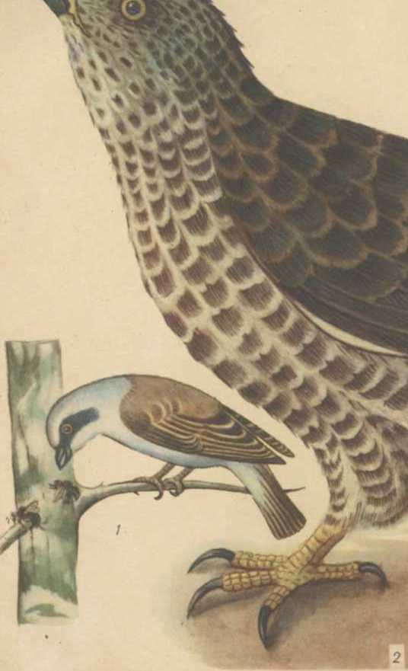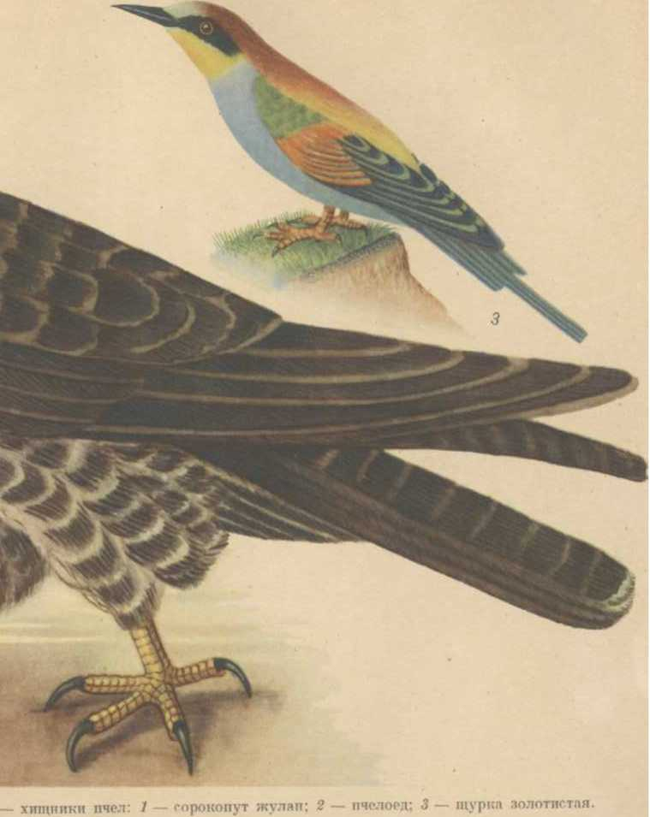

**ХИЩНИКИ ПЧЕЛ,** группа беспозвоночных и позвоночных животных, живущих вне ульев вблизи пасек и питающихся живыми пчелами или медом.

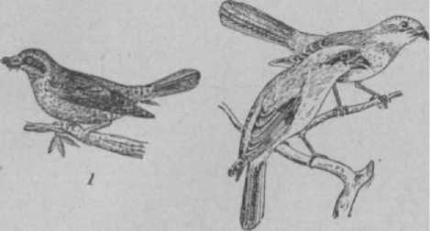

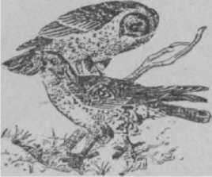

Птицы — хищники пчел: *1* — пчелоед; 2 — черноголовый сорокопут; *3* — рыжий сорокопут.

Из беспозвоночных животных к X. п. относятся: *Шиланты, шершни, немотки,* нек-рые виды *ос, ктырей, муравьев, пауков, бабочка «мертвая голова», стрекозы.*

Из позвоночных животных к X. п. относятся: *щурка золотистая, пчелоед, сорокопуты* и др.

Одни X. п. питаются медом, другие — живыми пчелами. Медом питаются осы, муравьи, бабочка «мертвая голова», медведь. Из ос наиболее часто проникают в ульи за медом оса-полист, обыкновен­ная и средняя осы.

Различные виды муравьев часто устраивают свои гнезда на пасеках. Они нередко прокладывают «дороги» от своих гнезд до пчелиных и уносят зна­чительные количества меда.

Различные виды ос, муравьев, мух, немотки, проникая то в одни, то в другие пчелиные семьи, способствуют распространению *заразных болезней пчел.* В этом отношении вред от них значительно превосходит ущерб, к-рый определяется в виде потерь от съеденного меда.

Более многочисленна в видовом отношении группа X. п., питающаяся живыми пчелами. Филанты, шершни, ктыри и стрекозы истребляют *пчел-сбор­щиц* для кормления своего потомства и для получе­ния себе меда из медового зоба пойманной пчелы. Из этой группы наиболее опасны филанты, к-рые иногда истребляют почти всех пчел-сборщиц. В ре­зультате лёт пчел на пасеке прекращается, несмотря на благоприятную погоду и наличие в природе взятка.

Большой ущерб пч-ву наносят отдельные виды насекомоядных птиц. Из них самой опасной яв­ляется золотистая щурка. Одна щурка может уничто­жить в день 500—1 000 пчел. Прилетая на пасеки стаями, щурки истребляют большие количества пчел-сборщиц, вследствие чего резко подрывают или вовсе срывают доходность пасек. Часто и в больших количествах истребляет пчел пчелоед. Эта птица обычно ловит пчел-сборщиц в поле в тех местах, где наблюдается их наибольший лёт. Пчело­еды становятся рядами на нек-ром расстоянии друг от друга и хватают пролетающих мимо них пчел.

Образ жизни X. п. разнообразен и резко отли­чается от образа жизни *паразитов.* Последние в пче­линой семье находят, кроме пищи, также тепло, влагу, защиту от солнца и пр.

X. п., наоборот, не живут в пчелиных семьях. На пчел или их гнезда они нападают только для получения пищи.

Состав X. п. зависит от климата и характера местности. Так, филанты селятся в сухой, оголенной от растительности почве; золотистая щурка — в мест­ности, пересеченной крутыми берегами; лесные муравьи — в лесной местности и т. п.

Борьба с X. п. является довольно сложной и еще недостаточно разработанной. Легче бороться с теми хищниками, к-рые селятся на территории пасеки: с муравьями, осами, шершнями. Постоянное пребы­вание пчеловода на пасеке позволяет легко заметить X. п. и принять меры к их истреблению.

Труднее проводить борьбу с теми X. п., которые селятся в радиусе лёта пчел,— шершнями, филан- тами, птицами, пауками и пр. На такой площади пчеловоду трудно заметить места их гнездования и определить степень наносимого ими вреда. Нередко истребление пчел проходит незаметно для **пчеловода.** Только в тех случаях, когда X. п. летают непос] ственно на пасеку, пчеловод легко замечает **нападе­ние** их на пчел. Еще труднее заметить места гнездо­вания X. п. и определить наносимый ими вред **в** тех случаях, когда они селятся в радиусе своего полета. Это относится гл. обр. к птицам, в меньшей степени к филантам и стрекозам. Птицы могут селиться **на** расстоянии десятков километров от пасеки и **еже­дневно** прилетать в р-н лёта пчел для питания. Борьба с такими хищниками должна проводиться не одним пчеловодом, а всеми пчеловодами р-на.

См. *цветные таблицы 13, 14, 15, 16.*

**ХЛЕБИНА,** перга*, пыльца,* сложенная пче­лами в ячейки, утрамбованная и залитая сверху медом. Устаревший термин.

См. *Перга.*

**ХЛОПЧАТНИК** (Gossypium), прядильное р-ние сем. мальвовых, широко возделываемое у нас в Средней Азии и в Закавказье. Достигает в выс. 1—*м м* и несет чередующиеся лапчатые листья с 3—5 долями. Цветение постепенно продвигается и вверх и в стороны, начиная с самой нижней пло­довой ветви. Период цветения охватывает примерно два месяца, а главный взяток — около одного ме­сяца, причем пчелы используют как цветковые, так преимущественно и внецветковые нектарники.

Цветковые нектарники состоят из узкой кромки соскообразных клеточек, располагающейся между чашечкой и венчиком. Пять лепестков цветка имеют у основания венчика маленькие промежутки, ведущие вниз к нектарникам. Эти промежутки защищены переплетающимися волосками, к-рые препятствуют проникновению к нектару мелких насекомых, но в то же время не мешают пчелам просовывать свой хоботок.

Внецветковые нектарники у X. находятся на подчашии и на листьях. На подчашии при основа­нии чашечки, на внешней ее стороне, в промежут­ках между прицветниками расположено по три нектарника и Столько же в верхней расширенной части цветоножки под прицветниками, а всего их шесть. Листовые нектарники (до пяти) помещаются на нижней поверхности главной жилки листьев. На нек -рых **листьях** они отсутствуют. Нектарники эти представляют мелкие углубленьица, овальные, **грушевидные** или стреловидные с длинными желоб­ками, **ведущими** к основанию листьев. Листовые **нектарники начинают** функционировать со времени появления первых листочков у р-ния и действуют почти до самого отмирания листьев. Пчелы соби­рают нектар с листьев по утрам, когда он скопляется здесь крупными каплями.

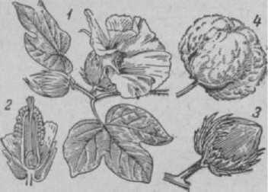Медопродуктивность X. превышает 300 *кг* **с** 1 *га* для поливных р-нов Средней Азии, в неполивных же р-нах она падает до 70—100 *кг.* Медопродуктив- ность сильно колеблется у разных сортов. Длинно- и нежноволокнистые сорта (так наз. египетские) обычно посещаются лучше так наз. американских сортов, а нек-рые из последних и совсем не посе­щаются пчелами. Сортовые колебания медопродук- **тивности** наблюдаются и внутри этих групп.

Хлопчатник: *1—***цветущая** ветвь; *2—***разрез** цвет­ка; *3—*незрелая коробочка; *4—*зрелаякоробочка.

X. **выделяет** наибольшее количество нектара при достаточном содержании влаги в воздухе. В Средней Азии (Узбекистан) обильнее всего нектар выделяется ранним утром, а к полудню его становится меньше; после 13 час, если не очень сухо и жарко, количе­ство **нектара** опять увеличивается. В пасмурные дни выделение нектара идет равномерно. В Казахстане X. выделяет с утра нектара меньше, но к полудню количество его нарастает. Мед с X. свет­лый, нежный на вкус, быстро кристаллизуется, а потому на зимовку пчелам оставлять не следует.

Пыльцу с X. пчелы собирают лишь при полном отсутствии др. пыльценосов, но им редко удается оформить ее в нормальную обножку.

**ХЛОРНАЯ ИЗВЕСТЬ,** белильная **из­**весть (Calcaria chlorata), сухой, белый порошок с резким запахом хлора, жадно поглощает влагу и разлагается от действия света, воздуха и влаги с выделением газообразного хлора.

X. и. получается действием газообразного хлора на **гашеную** *известь.* X. и. широко используется для *дезинфекции* помещений, ульев, рамок, почвы, сточных под и т. д. Для обеззараживания металли­ческих предметов X. и. применять нельзя.

Обеззараживающие свойства X. и. основаны на ее способности выделять в присутствии влаги кис­лород, к-рый губительно действует на *микроорга­низмы.* В практике употребляют сухой порошок, растворы-взвеси (10—20%-ные растворы **называются** хлорно-известковым молоком) и **осветленные** рас­творы. Для приготовления **раствора-взвеси** к **отве­шенному** количеству X. и. добавляют немного **воды** и, помешивая, получают кашицу (без **комков), после** чего доливают остальное **количество** воды. **Раствор- взвесь** готовят **в** деревянной таре и употребляют и тот же день.

Осветленные растворы готовят отстаиванием хлор­но-известкового молока **в** течение 24 часов.

Хранить X. и. надо в плотной, **закрывающейся** таре, в сухом прохладном затемненном помещении, отдельно от др. медикаментов и металлических предметов.

**ХОБОТОК ПЧЕЛЫ,** часть ротовых органов. В состав X. п. входят нижние челюсти и нижняя губа (рис. 1). Нижняя челюсть парная; она состоит

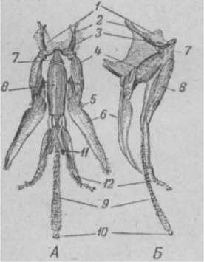щупик (рудиментарный); *б* — лопасть нижней челюсти; *7* — подподбородок; *8* — подбородок; *9* — язычок; *10* — ло­жечка; *11* — приязычники; *12* — нижнегубные щупики.

из подвеска, имеюще­го вид вытянутого стержня. Начальная часть подвеска имеет выемку, посредством к-рой нижняя челюсть сочленяется с голо­вой. С концевой частью подвеска по­движно соединяется стволик нижней **челю­сти.** Кроме того, под­весок соединен с осо­бой поперечной пла-

**Рис.** 1. Хоботок рабочей пчелы в расправленном ви­**де:** *сз—***вид** сзади; *Б—* вид сбоку; *1* — перепонка;

2 — подвесок; *3—*уздечка; *с—* стволик нижней челю­сти; *5* — нижнечелюстной

стинкой — уздечкой, сочлененной, в свою очередь, с нижней губой. Стволик нижней челюсти хорошо развит, удлиненной желобообразной формы. К ство­лику присоединяется вытянутая, уплощенная, сужи­вающаяся к концу, имеющая форму лезвия косы. наружная лопасть нижней челюсти. На границе между стволиком и наружной лопастью, с боковой стороны от стволика, отходит рудиментарный одно­членистый нижнечелюстной щупик.

Нижняя губа состоит из подподбородка, под­бородка, язычка с ложечкой, двух четырехчлени­ковых нижнегубных щупиков и двух придаточных язычков, или приязычников. Подподбородок имеет форму небольшой треугольной пластинки, верши­ной сочлененной с уздечкой, а основанием со­единенной с подбородком. Подбородок — удли­

ненная, хорошо развитая часть нижней губы с сильно хитинизированными темнокоричневыми **стен­ками;** концевая часть подбородка перепончатая, более светлоокрашенная. В концевой части подбо­родка расположены три хитиновые пластинки — о сзади и две спереди. От нее отходит **длинный,** цилиндрический, обильно покрытый волосками вы­рост — язычок, оканчивающийся уплощенным при-

ХОЛОДНЫЙ ЗАНОС-ХРАНЕНИЕ МЕДА, ВОСКА, ВОЩИНЫ, ВОСКОВОГО СЫРЬЯ 391

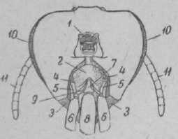

хоботка; *3* — верхние челюсти; *4* — хитиновые выступы по Раям выемки головы, с которыми сочленяются подвески;

*•* — подвески; б — стволики нижних челюстей; **7—подпод-**бородок нижней **губы; у—** подбородок нижней губы; *9—***уздеч-**ка; *10* — сложные глаза; *11* — **усики.**

датком — ложечкой. От подбородка отходят также два коротких нерасчлененных придатка — приязыч- ники, располагающиеся по бокам основания язычка. Стенки **язычка** отличаются нежной кольчатостыо, что обусловливает гиб­кость его движений при насасывании жидкой

пищи.

Кроме язычка и при- язычников, с подбород-

**Рис.** 2. Вид головы **рабочей** имели сзади; показана **вы­**емка, в которой расположе­ны основные части хоботка: *1* — затылочное отверстие; 2 — перепонка основания

ком соединены два четырехчлениковых нижнегубных щупика. Первый членик нижнегубного щупика по своим размерам составляет около половины длины всего щупика, остальные три членика более корот­кие. Нижние челюсти и нижняя губа, образую­щие хоботок, действуют как одно целое.

Основание хоботка располагается на задней стороне головы под затылочным отверстием, в особой выемке. В спокойном состоянии лопасти нижних челюстей, язычок с приязычниками и нижнегуб­ные щупики отводятся назад и прикладываются к основанию хоботка. Во время работы на цвет­ках или вообще при сосании жидкого корма все части хоботка расправляются, хоботок выдвигается вперед, что происходит вследствие движении подвес­ков у места сочленения с головой и движений уз­дечки, с к-рой, как было сказано выше, подвижно соединены подвески и подподбородок. При сосании нектара все части хоботка складываются так. обр., что образуют трубку.

Жидкость поднимается по трубке хоботка кверху в силу того, что движениями язычка снизу вверх внутри полости трубки создается разреженное про­странство. Указанное движение язычка происходит вследствие нек-рого втягивания основания язычка в концевую часть подбородка. Втягивание язычка осуществляется мышцами, расположенными в подбо­родке и связанными с особым эластическим осевым стержнем, залегающим внутри язычка. Обратное выпячивание и таким образом удлинение язычка происходит в силу эластичности осевого стержня и расслабления названных мышц. При потреблении твердых сахаристых веществ, напр. сахара и т. п., по протоку, расположенному внутри подбородка, вы­ходит секрет слюнных (грудных) желез.

Иногда под названием «хоботок» имеют в виду только одну нижнюю губу. В этом смысле, напр., употребляют данное название в различной литера­туре, посвященной изучению изменчивости длины хоботка. В последнем случае за длину хоботка при­нимают размер нижней губы пчелы от места при­крепления подподбородка к уздечке до конца язычка **с ложечкой.**

Изучению изменчивости длины X. п., наряду с др. признаками хитинового скелета разных пород пчел, **посвящено** нашими учеными большое количе- етво исследований. Основу этих исследований зало­жил профессор Московского университета *Кожев­ников* в своей диссертации «Материалы по естествен­ной истории пчелы» (1900). Первая большая ра­бота по изучению длины X. п. выполнена была уче­ником профессора Кожевникова Хохловым Б. П. в 1916 г. В 1924 в журнале «Пчеловодное дело» опубликована статья А. С. Михайлова, в к-рой он отметил увеличение длины хоботка пчел, населяю­щих территорию СССР, по мере продвижения с севера на юг. После этого появился ряд работ со­ветских исследователей по изучению закономерно­стей в географической изменчивости во внешнем строении пчелы (Алпатов, Скориков и др.).

Длина X. п. центральной полосы СССР, по не­которым данным, составляет 6,28 *мм.* Хоботок матки и трутня короче хоботка рабочей пчелы, что объ­ясняется неспособностью их собирать запасы пищи. Длина хоботка матки 3,5 *мм,* трутня 4 *мм.*

ХОЛОДНЫЙ ЗАНОС, такое устройство *гнезда пчел,* при к-ром соты расположены ребром по отношению к летку улья. В *дуплах* деревьев и в

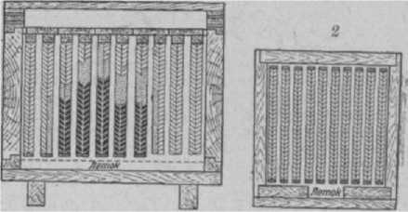

Расположение рамок в гнезде по отношению к летку при холодном заносе: *1—***поперечный** разрез гнезда; 2 — план.

колодных ульях сильные рои строят соты на X. з., а слабые —на *теплый занос.* Современный рамочный улей имеет X. з., что обеспечивает лучшую венти­ляцию гнезда.

ХОЛСТИК, холстинк **а,** кусок прочной льняной ткани или мешковины, к-рым прикрывают гнездо пчел поверх рамок. X. выполняет роль *потолка улья.* X. делают такого размера, чтобы он ложился краями на верхние кромки стенок улья и не свешивался на­ружу. Пчелы покрывают X. слоем *прополиса,* что делает его малопроницаемым для воздуха и влаги. Поверх X. кладут утеплительную по­душку или соломенный мат. При осмотре семьи надо иметь запасной X., к-рым, по мере осмотра рамок, прикрывают проверенную часть гнезда; в последнем случае вместо X. можно пользоваться потолочными дошечками.

ХРАНЕНИЕ МЕДА, ВОСКА, ВОЩИНЫ, ВОСКО­ВОГО СЫРЬЯ. 1) *Мед* следует хранить в за­крытой посуде при темп-ре воздуха в помеще­нии не выше +10°. Учитывая, что мед обладает свойством гигроскопичности и адсорбции (впитывать влагу и запахи), хранить его надо в сухом поме­щении, без посторонних запахов, с влажностью воз­духа ок. 60% и не выше 80%. Хранение вместе с медом таких товаров и продуктов, как кожа, сельд и, керосин, деготь, кислая капуста и т. д. не допускает­ся, т. к. запахи м. б. восприняты (адсорбированы) медом, и качество его будет значительно снижено. Зрелый мед на сухом складе при темп-ре не выше

+10° может сохраняться в течение многих лет. При более высокой темп-ре создаются благоприят­ные условия для *закисания меда.* Бочки с медом на складе устанавливают в 2 и 3 яруса, чтобы к каждой бочке был возможен легкий доступ, на **случаи** появления течи.

1. Воск *пчелиный* не требует специальных усло­**вий** для хранения, т. к. относится к очень стойким продуктам. Воск при хранении не подсыхает и не увлажняется за исключением *экстракционного воска,* если из него недостаточно удален растворитель. Воск не подвергается существенной порче к.-л. вредителя­ми, **в т.** ч. и *восковой молью.* Иногда воск может пора­жаться грибком (аспергиллус нигер) или, как его называют, ржавчиной, к-рая разрушает гл. обр. старые соты, содержащие, помимо воска, белковые и др. вещества. Иногда воск и вощина покрываются *серым налетом,* что нельзя считать ухудшением качества воска.
2. *Искусственная вощина* также не требует осо­бых условий для хранения. Необходимо лишь защитить ее от пыли. Кроме того, темп-pa склада не д. б. ниже 0°, т. к. при промерзании вощина делается очень хрупкой и ломкой.
3. *Восковое сырье,* особенно *сушь,* является ско­ропортящимся продуктом. Порча воскового сырья и запасных сотов может происходить от разных причин: плесневых и др. грибков, самосогревания, различных вредителей — *мышей* и особенно *восковой моли.* Восковитость сырья при этом снижается, ухудшается также качество воска. *Мерва* с воско- витостыо 25% и выше, пролежавшая 2—3 года под открытым небом, под влиянием плесневых и др. грибков, а также процессов самосогревания пони­жает свою восковитость в **10—15** раз.

Восковое сырье следует хранить раздельно по сортам. Мерву и вытопки также хранят раздельно. Сушь легко поражается восковой молью. Поэтому сразу же после выбраковки старых сотов сушь д. б. переработана непосредственно на пасеке. В этом случае вытопки и мерва будут свободны от яичек восковой моли и после просушивания могут со­храняться без порчи в течение долгого времени. Непереработанную сушь можно держать на загото­вительном пункте не больше пяти дней, и по мере поступления быстро отправлять на **гюскозавод,** где ее следует переработать в первую очередь.

Чтобы избежать потерь воска от саморазогрева- ния и поражения плесневым грибком, все сорта воскового сырья следует держать сухими, с влаж­ностью не выше 10%. Складочное помещение для хранения воскового сырья д. б. холодным, т. е. без отопления, с цементным или кирпичным полом. Такие склады зимой проходят естественную дезин­секцию от восковой моли при помощи мороза.

Недопустимо хранение воскового сырья в таре. На пасеках для кратковременного хранения суши можно использовать подземные зимовники, имею­щие летом низкую **темп-ру;** можно хранить сушь на сквозняке. Необходимо учитывать, что восковая моль при темп-ре ниже 10° хотя и не погибает, но и не причиняет вреда.

См. *Упаковка меда, воска, вощины, Тара для меда, Транспортировка меда.*

ХУРМА (Diospyros lotus L.), дерево, выс. до 10 *м,* сем. хурмовых. Кора тонкая, бурая. Листья

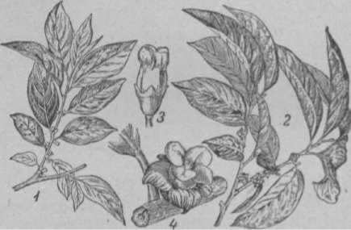

Хурма: *1* — ветка с мужскими цветками; *2* — ветки с жен­скими цветками; *3* — мужской цветок; *4* — женский цветок.

продолговато-яйцевидные, с обоих концов заострен­ные. Цветки мелкие, собраны пазушными пуч­ками, на коротких ножках; венчик грязножелтый, почти бурый, чашечка зеленая. В июне-июле пчелы берут с X. много нектара. X. растет в диком виде сплошными чистыми насаждениями в лесах зап. Закавказья.

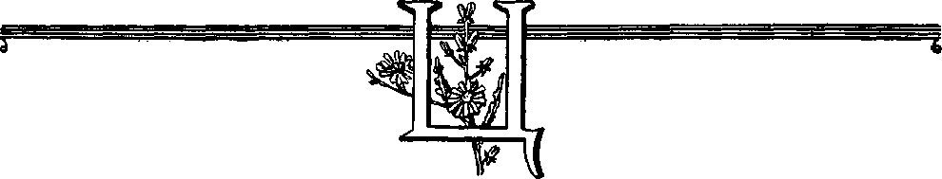

**ЦАНДЕР** Енох (1873—1952), профессор, извест­ный немецкий пчеловод и исследователь жизни пчел, основатель Института пч-ва в Эрлангене (Бава­рия). Родился в Цирцове (Мекленбург, Сев. Герма­ния). Ц. открыл возбудителя *нозематоза* пчел; ввел эфирный наркоз пчел; провел обширные исследо­вания в области пч-ва; сконструировал рамочный улей, приспособил его для установки в павильоне и разработал методы пч-ва в павильонных ульях (до этого немецкие пчеловоды: пользовались гл. обр. Ульем *Дзержона).*

Капитальный труд Ц. «Руководство по пчело- вождению» (в пяти выпусках) значительно продвинул вперед науку о пчеловодстве. На русский язык пере­ведены следующие книги Ц.: «Жизнь пчелы» (1907), «Гнилец и борьба с ним» (1916), «Пчелы и пчеловод­ство» (1924), «Пчела и ее строение» (1927), «Мед» (1931).

**ЦВЕТ** ВОСКА зависит от содержащихся в нем красящих веществ, к-рые мало изучены. Воск обычно окрашен в желтый цвет, с колебаниями от белого до коричневого. Однако имеются сорта воска оранже­вого цвета (Осетинская АССР) и зеленоватого (Крымская обл.). Есть основания считать, что белый воск, выделяемый организмом пчелы, окрашивается вследствие растворения в нем прополисной смолы, к-рой пчелы покрывают ячейки сота. Красящее ве­щество воска представляет собой хризин, обладаю­щий запахом *прополиса* и имеющий желтый цвет. Несомненно, что цвет воска зависит также от перги и способа его переработки.

**ЦВЕТ МЕДА** зависит гл. обр. от медоносов, а также от времени *взятка;* так, весенние меда более светлые, чем осенние, собранные с того же вида медоносов. Большинство сортов меда светлой окраски, за исключением гречишного (темнобурый), верес­кового (темный с красноватым оттенком), луговых медов (темные). Химическая природа красящих веществ меда мало исследована; есть указания, что они относятся к группе каротина, хлорофилла, ксан­тофилла и др. Закристаллизовавшийся мед по цвету всегда светлее жидкого. Нередко Ц. м. ставят в основу его торговой сортировки как главный при­знак; однако это неверно, так как, напр., темный цветочный горно-таежный мед по вкусовым каче­ствам значительно выше нек-рых светлых медов (хлопкового и др.). Для определения Ц. м. приме­няют особые приборы *градеры.*

**ЦВЕТЕНЬ,** см. *Пыльца.*

**«ЦВЕТНОЕ» ЗРЕНИЕ ПЧЕЛ,** способность пчел различать окраску цветков р-ний, улья и т. д. Долго считалось, что пчелы различают окраску, хотя нек-рые исследователи отрицали это, утвер­ждая, что пчелы различают не цвет, а яркость, т. е. узнают окраску по степени оттенка серого цвета, примерно так, как цвета запечатлеваются на обыч­ной фотокарточке.

Способность пчел приобретать условные *рефлек­сы* позволила получить ряд объективных данных о поведении пчел. Удалось точно выяснить состав цвет­ного зрения, остроту обоняния и т. д. Чтобы решить вопрос о зрении пчелы, поступили так: взяли 15 бу­мажек размером 15 Х15 *см,* к-рые отличались одна от др. постепенным переходом от белого цвета через различные оттенки светлосерого и темносерого до черного цвета. Бумажки разложили на столике и среди них положили одну бумажку синего цвета. На каждую бумажку поставили по стеклянному - блюдечку, но сахарный сироп налили только в блю­дечко, стоящее на синей бумажке. Такой столик выставили около пасеки. Вскоре пчелы нашли на нем корм и начали его забирать. Время от времени синюю бумажку передвигали на разиые места сто­лика, чтобы пчелы не могли запомнить ее местополо­жение. На третий день опыта блюдечки убрали и оставили столик с одними бумажками. Если пчелы не обладают способностью различать окраску, то среди 15 бумажек с различными оттенками серого цвета должна найтись такая, к-рая отвлечет часть пчел от синей бумажки. Однако ничего подобного не произошло. Все пчелы устремились **исключительно** на синюю бумажку. Не находя там корма, они долго» и упорно собирались на синей бумажке. Осо­бенно интересен был один вариант опыта, когда блюдечки с кормом поставили на все бумажки, а на синюю бумажку — пустое блюдечко. Даже в этом случае пчелы толпились около пустого блюдечка на синей бумажке. Следовательно пчелы имеют цвет­ное зрение.

Эта методика получения условного рефлекса у пчел позволила изучить состав Ц. з. п. Оказалось, что пчелы хорошо различают среди серых **оттенков'** синий, оранжевый, желтый и зеленый цвет. Не различают пчелы красный цвет, путая его с чер­ным и ближайшими к нему темносерыми. оттен­ками.

Иной результат получился, когда попытались решить вопрос: различают ли пчелы, напр., жел­тый цвет среди других цветов. Опыты показали, что пчелы четко различают только два цвета — жел­тый и синий. Зеленый цвет пчелы путают с синим и желтым, оранжевый с желтым. Наконец, было установлено, что пчелы, кроме лучей видимого спектра, различают ультрафиолетовые лучи, неви­димые д ля человеческого глаза части спектра. Напр., два щита, окрашенных в белый цвет, будут ка­заться человеку одинаковыми, хотя в одном из них окраска поглощает, а в др. отражает ультрафио­летовые лучи. Щит белого цвета, отражающий ультра­фиолетовые лучи, пчелы различают от такого щита, белая окраска к-рого поглощает эти лучи.

Ц. з. п. имеет большое практическое и биологиче­ское значение. Изучение окраски посещаемых пче­лами цветов показало, что все они имеют окраску, хорошо различаемую пчелами. Окраска ульев в цве­та, различаемые пчелами, значительно облегчает на­хождение ими своего улья, устраняет блуждания, на­леты пчел и т. д.

**ЦВЕТОК,** орган высших покрытосеменных р-ний, служащий для полового размножения. Все части Ц. прикрепляются к цветоложу, к-рое имеет различную форму: может быть плоским, выпуклым, вогнутым, в виде бокала и т. д. Под цветоложем располагается б. или м. вытянутая суженная часть — цветоножка, на к-рой часто развивается один-два верхушечных листочка —• прицветника. Цветоножка может иметь различную длину или совсем отсутствовать (сидячий цветок). Части Ц. располагаются на цветоложе чередующимися кругами, или по спирали, или же покровы Ц. располагаются кругами, а тычинки и пестики — по спирали. Число кругов в Ц. колеб­лется от 1 до 16. Чаще их бывает 5 или 4. Число частей в круге от 1 до многих, чаще 3 или 5.

Покровы Ц. называются околоцветником и пред­ставлены обычно двумя кругами. Наружный круг — чашечка, приспособлена для защиты более нежных частей Ц., особенно в бутоне. Обычно она окрашена в зеленый цвет и состоит из определенного числа свободных или сросшихся друг с другом чашелис­тиков. У сростнолистной чашечки нижняя, сросшая­ся часть носит название трубки. У нек-рых р-ний чашечка после отцветания опадает, у др. она остает­ся и иногда участвует в образовании плода. Если чашечка состоит из двух кругов чашелистиков, на­ружный круг называется подчашием. Иногда ча­шечка служит для привлечения насекомых и бывает ярко окрашена.

Венчик состоит из лепестков, яркоокрашенных или невзрачных, пленчатых, свободных или срос­шихся друг с другом. У свободнолепестного венчика лепестки м. б. сужены к основанию в ноготок. В сростнолепестном венчике различают трубку и отгиб. Место перехода трубки в отгиб называют зевом. Сростнолепестный венчик м. б. шаровидным, колокольчатым, трубчатым, воронковидным, блюд- чатым, колосовидным и т. д. Венчик с одинаковыми лепестками называется правильным. Если лепестки венчика неодинаковы по форме и величине, то Ц. неправильный. Различают двугубый венчик, языч­ковый, со шпорой, мотыльковый и т. д. В месте перехода трубки или ноготка в отгиб часто разви­ваются особые отростки, образующие привенчик.

Чашечка и венчик вместе составляют двойной околоцветник. Если же оба круга околоцветника не различаются по цвету и форме листочков, около­цветник называется простым. Он может быть ярко- окрашенным, похожим на венчик (венчиковидный), или же зеленым, похожим на чашечку (чашечковид­ный). Он также бывает сростно- и разделыюлистным. Если околоцветник отсутствует, Ц. называется голым.

Вслед за околоцветником расположены тычинки, совокупность к-рых называется а н д р о ц е е м. Ты­чинка состоит из нити и сидящего на ней пыльника, образованного двумя пыльцевыми мешками, соеди­ненными связником. Каждый пыльцевой мешок разделен на два гнезда, наполненных пыльцой. При созревании пыльник раскрывается для рассеивания пыльцы. Число тычинок в цветке колеблется от 1 до большого, часто неопределенного числа (30 и больше). Чаще число их совпадает или бывает кратно числу долей околоцветника. Прикрепляются тычинки к цветоложу или к долям околоцветника. Часто на тычинковых нитях бывают особые выро­сты— придатки. Тычинки могут быть свободными или сросшимися друг с другом в трубку. Между собой тычинки срастаются пыльниками или нитями. Ты­чинки могут видоизменяться в лепестки, нектарники и т. д.

Центральную часть Ц. занимает гинецей, со­стоящий из одного или многих плодолистиков, сво­бодных или сросшихся друг с другом. В зависимости от этого в Ц. образуется один пестик, состоящий из нескольких сросшихся плодолистиков, или один или много пестиков, каждый из одного плодолистика. В пестике различают: завязь — нижнюю расши­ренную часть, в к-рой образуются семяпочки; стол­бик — суженную верхнюю часть пестика; рыль­це — верхушку пестика, приспособленную к улав­ливанию пыльцы. Рыльце м. б. головчатым, лопаст­ным, перистым, звездчатым и т. д. Столбик м. б. длинным, коротким или совсем отсутствовать — тогда рыльце сидячее. Плодолистики могут срастаться полностью или же срастаются только в завязи и столбике—тогда рыльца свободны, или же срастаются только в завязи — тогда свободны и столбики и рыльца. По числу столбиков или рылец можно за­ключить о числе плодолистиков, участвовавших в об­разовании пестика. Завязь бывает одногнездной, если плодолистики срастаются своими краями, не образуя перегородок внутри завязи, и миогогнезд- ной, если плодолистики при срастании загибаются краями внутрь и образуют перегородки. В нек-рых случаях перегородки в завязи образуются особыми выростами краев плодолистиков — ложные перего­родки. Семяпочек в завязи бывает от одной до многих. Они располагаются на семяносцах по краям плодо­листиков или на спинках их, по краям или в центре завязи. Иногда семяпочки сидят на центральном семяносце, представляющем как бы вырост цвето­ложа. По положению в цветке различают: завязь верхнюю, сидящую на цветоложе свободно, срос­шуюся с ним только основанием, когда все осталь­ные части Ц. прикрепляются под завязью; завязь нижнюю, сросшуюся стенками с бокальчатым цвето­ложем, так что все части Ц. сидят на верхушке завязи; завязь полунижнюю — если она срослась с цветоложем до половины так, что части Ц. при­крепляются к середине завязи.

Ц., в к-рых развиты и тычинки и пестики, назы­ваются обоепол ым и; Ц. с одними тычинками — однополыми мужскими и с одними пестиками — однополыми женскими. Если и женские и мужские Ц. находятся на одном экземпляре — р-ния однодомные (береза,

дуб, кукуруза); если на разных экземплярах — дву­домные (ива, осина, тополь). Ц. называют полным, если в нем развиты все части, и неполным, когда какая-нибудь часть отсутствует (чашечка, венчик, **тычинки** и **т. д.).**

**ЦВЕТОЧНЫЙ КОНВЕЙЕР,** организация посе­вов и использование культурных и дикорастущих медоносных р-ний в районе расположения пасеки, когда последовательность цветения р-ний исключает безвзяточные периоды. Ц. к. увязывают с планами **посевов** колхоза или совхоза, со сроками цветения полевых, плодово-ягодных, овощных медоносных **р-ний, древесной** и кустарниковой растительности, а также со сроками скашивания лугов. Если при **этом оказываются** разрывы во взятке, то их запол­няют **посевом** на *припаеечных участках* медоносов специального назначения *{фацелия, огуречная трава* **и** др.) или применяют посевы в разные сроки *гре­чихи, горчицы* и других сильных медоносных куль­тур. Кроме того, в полях севооборота вводят так **наз.** промежуточные посевы нектароносных р-ний, используя их на подсев и **в** качестве пожнивных культур *(сераделла, клевер* и др.). Проводят также специальные мероприятия (напр., подкос клеверов и др.), чтобы ускорить или изменить сроки цвете­ния нек-рых растений.

**ЦЕНТРАЛЬНАЯ НЕРВНАЯ СИСТЕМА,** см.

*Нервная система.*

**ЦЕНТРОБЕЖНЫЙ МЕД,** спускной мед, получается при откачивании его из *сотов* на *медо­гонке.* В условиях рамочного пчеловодства Ц. м. является продуктом массового производства, состав­ляющим почти весь мед, к-рый поступает в продажу. Ц. м. может быть жидким или закристаллизовав­шимся (см. *Кристаллизация меда).* Ц. м. **продают в** расфасованном виде в банках и стаканах, а так­же **вразвес из бочек** и **липовок.**

**ЦЕРВА,** резеда кр ас ильная (Reseda luteola Lj, двулетнее р-ние, сем. резедовых, выс. 30—130 *см,* с цельными, узколанцетными листьями. Цветет в мае-июне и дает пчелам нектар и пыльцу, но в меньшем количестве, чем *резеда* пахучая. Ц. можно высевать на припасечных участках и неис­пользуемых неудобных землях. В диком виде она **произрастает** на юге по сухим холмам, склонам, около дорог, **на** полях и т. д.

**ЦЕСЕЛЬСКИЙ** Теофиль (1846—1916), профессор Львовского **университета,** знаменитый польский **пче­ловод,** конструктор так наз. славянского улья. Изу­чая болезни пчел, Ц. доказал, вопреки распростра­ненному мнению, что возбудителем гнильца яв­ляются не грибки, а бактерии. Он много работал также в области **медоварения.** Ц. написал капи­тальный двухтомный труд «Промышлен­ное пчеловодство, основанное на науке и многостороннем опыте, или доходное пасечное хозяйство». Вторую книгу «Медо­варение, или искус­ство производства напитков из меда и фруктов», Ц. напи­сал в 80-х годах XIX в. Обе книги опубликованы на польском и русском языках и выдержа­ли несколько изда­ний.

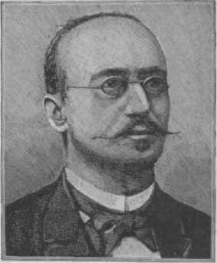Ц. вошел в исто­рию пчеловодства как видный исследователь, талан­тливый педагог и выдающийся пчеловод-практик, много сделавший для развития пч-ва в Польше **и** России.

**ЦИКЛОПЫ,** одноглазые пчелы, трутни и матки. Такое резкое отклонение от нормы **встречается** редко. Обычно пчелы имеют пять глаз: два больших фасеточных, расположенных по бокам головы, **и** три малых — на темени. У Ц. имеется лишь один фасеточный глаз в виде серпа или полумесяца, расположенный на темени, выше основания **усиков.** Ц. неспособны к полету, что объясняется **ненормаль­ной** деятельностью головного мозга, к-рый у Ц. зна­чительно меньше и имеет иную форму, чем у обычных пчел. Пчелы не оставляют Ц. и др. уродов в **своей** семье и по выходе их из ячеек выбрасывают из улья.

Меры борьбы— смена маток, дающих

уродливое потомство.

См. *Уродства пчел.*

**ЦИКОРИЙ** (Cichorium intibus L.), двух- или многолетнее техническое р-ние сем. сложноцвет­ных, с высоким ветвистым, шершавым стеблем, крупными выемчато-перистораздельными **нижними** листьями (в розетке) и ланцетными верхними, с го­лубыми цветками. Цветет во второй половине лета и дает нектар и пыльцу. Медопродуктивность при благоприятных внешних условиях (достаточной влажности) до 100 кг с 1 га. В диком виде Ц. встре­чается во всей средней полосе и южнее, а также к В. и 3. и в Сибири, близ дорог, полевых изгородей. Возделывают его в тех же р-нах для получения корней, используемых в чайно-кофейной **и спирто­**водочной промышленности.

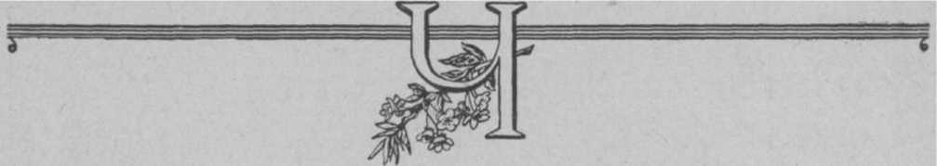**ЧАБЕР** (Satureja hortensis L.), однолетнее пря­ное р-ние, сем. губоцветных, с ветвистым стеблем, **выс. 15—30** *см.* Листья линейно-ланцетные, остро-

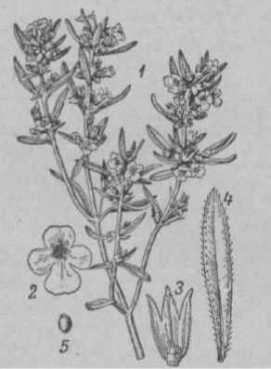

Чабер: / — цветущая верхушка; *ц—* цветок спереди; *3 —*пестик; *4* — лист; 5 — плод — орешек.

конечные. Соцветия из 3—5 цветков лиловой или белой окраски; цветки в зеве с розовыми пятнышками; трубка венчика не выдается за края чашечки. Цветет во второй половине лета и дает нектар в умеренном количестве. На Украине культивируется и встре­чается в диком виде, в огородах и садах.

**ЧАБРЕЦ,** богородская трава (Thymus serpyllum LJ, поаукустарник сем. губоцветных с деревянистыми ползучими стеблями и травянисты­ми поднимающимися или стоячими ветвями. Цвет­ки в плотных го ювках с пурпурово-красным вен­чиком. Ч. цветет с июля до осени и дает много нектара. Произрастает повсеместно и наиболее обильно к Ю. по холмам и в степях.

**ЧАЙНЫЙ КУСТ** (Thea sinensis Soem и Т. as- samica Masters), вечнозеленый кустарник, сем. чай­ных, выс. от 1 до 2 .и, со стоячими ветвями и белыми обоеполыми цветками с многочисленными тычин­ками. Культивируется во влажных субтропиках Кав­каза (Зап. Грузия, Ленко­рань) и Краснодарском крае. Ч. к. дает поздний взяток, т. к. массовое цве­**тение** его падает на осень и захватывает даже часть зимы, когда др. р-ния не цветут.

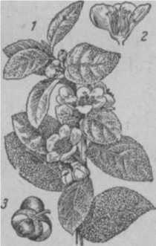ЧАСТУХА, водяная бабка (Alisma plantago aquatica L.), дикое много­летнее ядовитое р-ние, выс. до 60 *см,* сем. Пастуховых. Листья в прикорневой ро­зетке зеленые, яйцевид­ные или широкояйцевидные, на длинных черешках. Цветки бело-розовые, из трех округлых на верхушке лепестков, собраны в круп­ные соцветия. Цветет с ию­ня до конца лета и дает некоторое количество нек­тара. Растет повсеместно, по берегам рек, озер, пру­дов, по канавам, болотам и топким местам.

Чайный куст: *1* — цветущая ветвь; *2—* цветок в разрезе;

*3* — плодовая коробочка.

**ЧЕМЕРИЦА** (Veratrum), ядовитое и вредное для пчел многолетнее р-ние сем. лилейных.

В СССР произрастают следующие два вида: Ч. черная (V. nigrum Ц.), с крупными черно-пур­пуровыми ветками в ветвистых метельчатых соцве­тиях. Стебель прямой, округлый, выс. от 60 до 130 *см.* Листья голые, расположены спирально, с сильно выделяющимися жилками; нижние листья широко­эллиптические, без черешка, с влагалищем. Корне­вище толстое, короткое, с большим количеством шну­ровидных почек. Цветет со второй половины июня по август.

Ч. б е л а я (V. album var. Lobelianum Schmalh.), с желто- или буровато-зелеными, иногда белова­тыми цветками, прямым толстым стеблем и много­численными складчатыми листьями. Р-ние достигает высоты от 70 до 170 *см.*

Оба вида произрастают по лесным и пойменным лугам (Ч. черная на местах посуше), преимущест­венно в средней полосе, на 3., в центральных черно­земных областях, на С. Украины и в Сибири, до Приморья включительно.

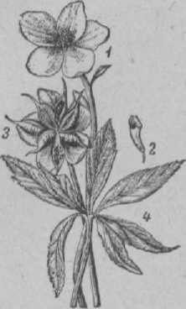

Чемерица черная: *I —* цветок;

2 — нектарник; *3* — плод — сложная

листовка; *4* — лист.

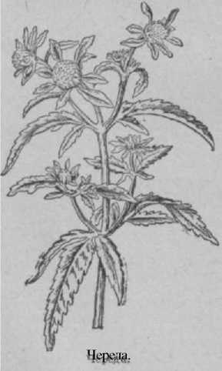Пчелы, пользующиеся пыльцой Ч., гибнут от отравления.

См. *Ядовитые растения.*

**ЧЕРВЛЕНИЕ МАТКИ,** откладка яиц маткой в ячейки сотов. Устаревший, но широко распростра­ненный пчеловодный термин.

См. *Яйценоскость матки.*

**ЧЕРЕДА** (Bidens), однолетнее р-ние, выс. от 10 до 80 *см,* сем. сложноцветных. Произрастает по болотам, торфяникам, канавам, плавням, у берегов рек и прудов. Из­вестны: Ч. трех­раздельная (В. tripartitus L.), имеет сильно ветвистый

стебель, листья су­противные с кры­латым черешком,

б. ч. трехраздельные. Цветки в буро-жел­тых корзинках. Пло­ды снабжены шипа­ми с зубчиками, ко­торыми цепляются за шерсть животных,

перья птиц, одежду людей и разносятся на большие расстоя­ния. Ч. поник- шая(В. cernuus L.), имеет желтые или зеленовато - желтые корзинки и супротив­ные, сидячие, лан­цетные, пильчатые

листья. Оба вида цветут с июня по сен­тябрь и дают незна­чительный сбор нектара и пыльцы.

**ЧЕРЕМУХА** (Primus padus L.), дерево. Цветет в первой половине мая, дает нектар (умеренно) и пыльцу. В заливных лугах по Волге встречается и более поздняя форма, цветущая в июне. Распростра­нена в садах, лесах и парках СССР от сев. областей до степной полосы (кроме Арктики и Крыма).

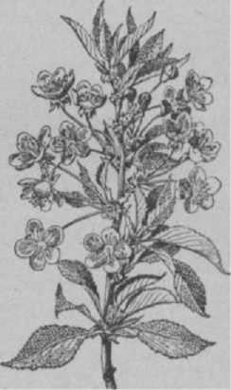**ЧЕРЕШНЯ** (Prunus avium L.), крупное плодовое дерево сем. розанных, широко разводимое в культуре. Цветет в ап­реле-мае и, по имею­щимся данным, в бла­гоприятную весну дает ок. 30—35 *кг* меда с *1 га* насаждения, а также пыльцу и клей. Это ти­пичный перекрестно- опылитель, причем в пределах сорта она са- мобесплодна. Поэтому сады Ч. должны со­стоять из 3 — 4 пере­крестно совместимых сортов. Лучшими пере­носчиками пыльцы яв­ляются пчелы. Сев. граница распростране­ния Ч. идет приблизи­тельно от Минска, че­рез юг Харьковской обл. на Астрахань. В диком виде Ч. произра­стает по лесным опуш­кам юго-запада Украины, в Крыму, на Кавказе и в Молдавии.

**Цветущая** ветвь черешни.

**ЧЕРНАЯ БОЛЕЗНЬ,** См. *Меланоз.*

**ЧЕРНИКА** (Vaccinium myrtillus L.), общеизвест­ный полукустарник сем. брусничных. Цветет в мае- июне и дает много нектара. Мед ароматичный, светлый, слегка красноватый.

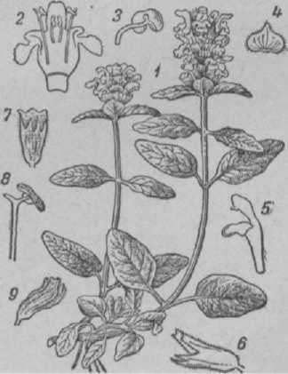**ЧЕРНОГОЛОВКА** (Brunella vulgaris L.), много­летнее травянистое, покрытое волосками р-ние, сем. губоцветных, выс. от 10 до 40 *см.* Буровато-лилово-

Черноголовка: *1* — цветущее растение; *2* — раз­рез цветка; *з—* тычинка; *4* — лепесток; *5* — цве­ток — разрез сбоку; б и 7 — чашечки; *S—* рыльце пестика; *9* — плод.

ЧЕРНОКЛЕН — ЧИНА

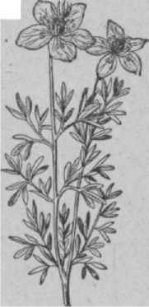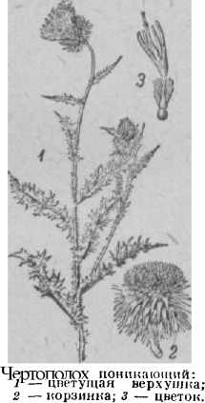

огородное р-ние, сем. люти­ковых, выс. до 35 *см.* Доли **листьев** линейные; верхние листья не образуют покрывала, превышав пцего цветок. На каж­дом р-нии развивается 15—20 **цветков** небесно-голубой окрас­ки. Семена используются как пряность. Другой вид—Ч. да­м а с с к а я, или «д е в и ц а в зелени» (N. damascena L.), **имеет** доли листа шиловидные; верхние ее листья окружают цветок в виде значительно пре­вышающего его покрывала. Да­ет нектар. Оба вида цветут с мая по август. В диком виде они встречаются в посевах, садах, **по** степным склонам на Ю. и юго-западе Украины и, в частности, в Крыму.

**ЧЕРПАК,** небольшой само­дельный ковш, употребляемый для огребания роев **и** при по­**садке** их в ульи. Ч. делают **из**

Чернушка.

**синие** цветки, по шести, в мутовках, сближены в **верхушечный** колос и сидят в пазухах с-уховатых прицветников. Листья яйцевидно-продолговатые че­решковые; при основании соцветия имеется пара сидячих листьев.

Ч. цветет в период с июня по август. Распро­странена по лугам, лесным полянам и опушкам. Умеренный медонос.

**ЧЕРНОКЛЕН,** см. *Клен.*

**ЧЕРНОЛОЗ,** см. *Ива.*

**ЧЕРНОПЯТОВ** Илья Никитич (1822—1879), ро­дился **в** селе Головино Одоевского уезда Тульской губ., в дворянской семье. Учился в Горыгорецкой **земледельческой** школе, по окончании к-фой работал пек **рое время** топографом; затем был командирован **за граниЦу** для усовершенствования знаний в обла­**сти** с. х-ва. Высшее с.-х. образование получил в Межевом и Лесном институтах, после чего был **назначен** профессором зоотехнии Петровской, ныне Московской ордена Ленина с.-х. академии имени Тимирязева.

В течение девяти лет заведовал учебно-опытным хозяйством (фермой) академии и одновременно пре­подавал пчеловодство.

Ч. является организатором (1868) существующей **и** по настоящее время пасеки Тимирязевской с.-х. **академии,** на к-рой при нем проводилась большая учебная и научная работа и, в частности, испытыва­лось ок. 20 конструкций рамочных ульев разных **систем,** в первую очередь ульи русских изобретате­лен *— сегокево,ича, Гиевацхого,ДоМ1новского, Гусева,* Клыковского, Александрова, Петрова, Шкреда-Хме- **левского,** а также ульи, изобретенные иностранными пчеловодами.

Как педагог **и** руководитель показательной па­**секи** Ч. много содействовал внедрению в России рамочных ульев.

ЧЕРНУШКА (Nigella sativa L.), однолетнее **бересты** или картона, края к-рых лучше обшить мягко)'} материей, напр. бязью.

Для изготовления Ч. из свежей бересты или тонкого картона вырезают круг диаметром 15—48 *см,* от центра делают вырез (сектор) в 5—6 *см* по окруж­ности, стягивают свободные стороны и, наложив их одна на др., вставляют в расщепленный конец свеже- срублеиной ветки.

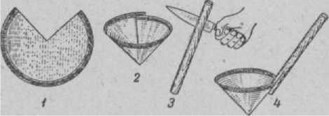

Изготовление черпака: *1* — круг с вырезом (уже **обшитый** по краям материей); 2 — тот же круг, но со **стянутыми** краями; *3* — изготовленная ручка с расщепленным концом (зажимом);

*4* — готовый черпак.

**ЧЕРТОПОЛОХ** (Carduus nutans L.), двулетнее сорное р-ние сем. сложноцветных, выс. до 1 *м.* Сте­бель крылатый, жесткоколю­чий; листья перистораздель­ные сероватого цвета; цветки собраны на вершинах стеб­лей в крупные, обыкновенно, повисающие головки малино­вой окраски в колючей об­вертке. Распространен почти по всей европейской части СССР и Зап. Сибири по су­хим местам, на пустырях, в кустарниках и по лугам. Цве­тет с июня до конца лета и, при обилии влаги в начале развития, выделяет большое количество нектара. Мед бес­цветный, зеленоватый или светлоянтарный высокого ка­чества, кристаллизуется мед­ленно; садка мелкозерни­стая.

ЧЕФРАНОВ П. Г. (даты рождения и смерти и др. биографические **данные не** установлены), выдающийся экономист и общественный деятель пч-ва, первый исследователь экономических условий русского пч-ва. Будучи экономистом по образованию и проявляя интерес к пч-ву, с которым он был зна­ком с детства, Ч. в 1899 вступил в члены Русского общества пчеловодства **и** вскоре был избран товари­щем председателя об-ва **и** состоял им до 1906 г. В 1900 году Ч. провел статистическое обследование пч-ва, в результате к-рого впервые в истории рус­ского пч-ва было выявлено общее состояние пч-ва, размещение и размеры отрасли. Обработанные ста­тистические материалы Ч. изложил в монографии «Русская пчелопромышленность к началу XX веки» (1901). Этот капитальный труд содержит общий экономический обзор русского пч-ва, дает сведения о его техническом уровне, географическом **распре­делении** и доходности пч-ва, о производстве меда и воска, а также об условиях торговли продуктами пч-ва на внутреннем и внешнем рынках и показы­вает важное экономическое значение пч-ва в общей системе народного хозяйства.

ЧЕШУЙКИ ВО СКОВЫ К, *пусковые пластинки,* застывающие на восковых зеркальцах пчелы.

См. *Железы.*

**ЧИПА** (Lathyrus pratensis L.), многолетнее р-ние сем. мотыльковых, распространенное повсеместно

по лугам, кустарникам, перелескам, у заборов. Стебли угловатые, простирающиеся в длину на 30— 100 *см.* Листья перистые, однопарные, ланцетные, **с** усиками; прилистники яйцевидно-ланцетные. Цвет­ки желтые, собранные в кисть, хорошо посещаются пчелами из-за нектара и пыльцы. Цветет с июля по сентябрь. Из видов Ч. медоносны: 1) Ч. лесная (L. silvestris L.), многолетнее р-ние с розо­выми цветками, распространена повсеместно по кустарникам и рощам, особенно на опушках и у

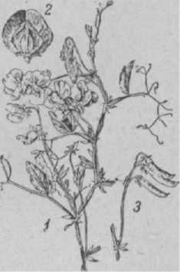лесных изгородей. Цветет с июня до конца лета. 2) С о ч е в и ч н и к ве­сенний (L. vernus Bernh—Orobus vernusL.), ранневесеннее многолет­нее р-ние, выс. 20—40см, с пурпуровыми или си­ними цветками, сидящи­ми по 3—5 на цветоносе. В цветках раньше созре­вают пыльники, з.„тем рыльца. Верхние цветки распускаются позже

**Чипа: *— —* цветуще** ;

***g* цветом спереди; *з —*** ветвь

с плодами.

нижних, и пчелы всегда садятся раньше на ниж­ние цветки и опыляют их принесенной с др. рас­тений пыльцой, затем пе­реходят **к** верхним цвет­кам и здесь вновь обсы­паются. пыльцой с со­зревших тычинок; эту пыльцу они переносят **на** другие цветочные кисти и вновь совершают пе­рекрестное опыление. Цветки в начале распуска­ния малиново-пурпуровые, затем синие и к концу сине-зеленые. Такое разнообразие окрасок содейст­вует более сильному привлечению пчел. Цветет **в** апреле-мае. Распространена повсеместно по кус­та] тикам и лесам.

•колючий кустарник сем. мотыль­ковых, выс. до 2 *м,* с сережками крупных розовых цветков. Это пустынный и пустынно-песчаный **вид,** щироко распространенный в Казахстане, встречается иногда обширными зарослями в поймах рек Сыр-Дарьи и Или, где он является одним из лучших весен­них медоносов. Цветет в мае в те­чение 10—15 дней.

**ЧИНГИЛЬ** (Halimodendron halodendron Voss.),

ЧИСТЕЦ (Stachys), травяни­стое р-ние сем. губоцветных. Для пч-ва представляют интерес три вида.

1. 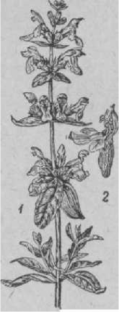Ч. п р я м о й (S. recta L.), многолетник выс. от 50 *см* до 1 *м.* Все р-ние шершаво-волосистое; листья черешковые, продолгова­то-ланцетные, заостренные. Цве­точные мутовки содержат по 6— 12 цветков. Цветки сильно паху­чие, бледножелтые, в зеве оран­жевые с пурпуровыми крапин­ками. Этот вид произрастает в средней и южной полосе на сухих каменистых местах, на холмах, верхушка; г—**цветок.** по косогорам и иногда на полях. Цветет с конца **июня** до осени и обильно выделяет нектар даже в засуху. Может разводиться вблизи пасек на неиспользуемых неудобных участках, где держится нередко 10—15 лет.

**Чистец: *1—*цветущая**

1. Ч. болотный (S. palustris L.), многолет­ник выс. от 30 до 90 *см;* цветочные мутовки о 6—8 цветках; венчик цветка пурпуровый, рассеянно пу­шистый; листья продолговато-ланцетные, острые, нижние черешковые, верхние сидячие. Произрастает по лугам, болотам, канавам, берегам прудов, сырым сорным местам, иногда засоряет **посевы,** особенно на влажных почвах. Цветет с июля по **сен­тябрь.** Нектара выделяет менее, чем предыдущий **вид.**
2. Ч. о д н о л етний (S. annuus L.), **однолет** ник выс. 10—20—35 *см.* Встречается в посевах, у дорог, сильно развивается по **жнивью. Стебель** и листья **обыкновенно** почти голые или очень коротко­пушистые. Цветки крупные, расположены 6-цветко­выми мутовками по главному и боковым стеблям. Венчик цветка кремовато-белый. Нектарник опоя­сывает завязь, образуя соответственно нижней губе венчика оранжево-желтый бугорок. Выделяющийся нектар бесцветен и лишен запаха. Пчелы берут **нек­тар** охотно, но, не доставая до дна цветочной трубки, используют его неполностью. Ч. однолетний **цветет** с конца июня по август. Установлено, что одно растение за период цветения может дать при благо­приятных условиях до 0,5 *г* нектара.

ЧИСТКА ГНЕЗДА, санитарная обработка ульев и рамок. Поддержание чистоты **в** ульях является не­пременным условием хорошего ухода за **пчелами,** способствует нормальному развитию пчелиных се­мей и предупреждает появление болезней на па­секе. В течение всего года ульи и рамки должны на­ходиться в чистоте.

Наибольшее загрязнение гнезд происходит за время *зимовки пчел,* когда в ульях может появиться сырость, следы поноса, мертвые пчелы и т. д. Ч. г. после *выставки пчел* является одной из **важнейших** *весенних работ* на пасеке и производится вслед за проведением *весенней ревизии* пчелиных семей. Для этого выбирают тихий день при темп-ре в тени не ниже 14° тепла. Чтобы не допустить *воровства пче­линого,* желательно проводить эту работу хотя бы при небольшом взятке.

Перед Ч. г. необходимо подготовить запасные ульи, подушки, холстики. За 1—2 мин. до **разборки** гнезда в леток пускают 2—3 струи дыма **из *дымаря]*** улей с пчелами, предназначенный к чистке, снимают со своего места и осторожно ставят на землю сзади, а на его место устанавливают подготовленный за­пасной улей. Сняв крышку с улья и отвернув хол­стик с 2—3 крайних рамок, пускают поверх гнезда несколько клубов дыма, после чего вынимают край­нюю рамку, стряхивают с нее в улей пчел **и** очи­щают стамеской над рабочим ящиком планки этой рамки. Если на них имеются следы поноса или плесень, планки после очистки стамеской протирают чистой тряпочкой, смоченной спиртом или 5%-ным раствором формалина. Очищенную рамку ставят **в** пустой улей и накрывают сверху холстиком. Так же поступают и со следующей рамкой. При очистке третьей и последующих рамок пчел с них стряхивают не в свой улей, а в чистый, где они будут **размещаться** на переставленных сотах. Во время переноса рамок, перед стряхиванием пчел, тщательно **осматривают** каждую рамку и отыскивают матку. **Стряхивают** пчел с рамки после того, как убедятся, что на **ней** матки нет, или после ее пересадки в новое гнездо.

Гнездо в новом улье располагается в таком же по­рядке, как в неочищенном улье. Оставшихся на дне и стенках улья пчел сметают над новым гнездом и хорошо утепляют сверху и с боков. Отсыревшие по­душки и загрязненные холстики заменяют запас­ными. Летки сокращают по силе семьи. Номер ста­рого улья перевешивают на новый.

Освободившийся улей тщательно очищают ста­меской, промывают крепким горячим щелоком и обжигают огнем, после чего этот улей используют для пересадки в него следующей семьи. Если в улье имеется сырость, то после очистки стамеской его хорошо просушивают на солнце, затем промы­вают щелоком и обжигают огнем. В случае необхо­димости производят ремонт ульев, а также проверяют состояние утепляющего материала в междустеноч- ном пространстве: отсыревший материал заменяется сухим. При отсутствии запасных ульев очистку гнезд производят без пересадки семей. В этом случае 3—*К* крайние рамки освобождают от пчел, очищают, как описано выше, помещают в переносный *ящик* и сверху накрывают холстиком и утепляют подушкой или матом. Стенки, дно и фальцы в освобожденной от рамок части улья хорошо очищают стамеской, после чего в эту сторону ставят следующие очищен­ные рамки. Так. обр. производят очистку всего улья. Закончив эту работу, составляют гнездо и хорошо утепляют. Если семья занимает 7—8 рамок, переносить соты в рабочий ящик нет необходимости, они передвигаются в пустую часть улья, предвари­тельно очищенную стамеской. В течение сезона нужно следить за чистотой в улье и каждый раз производить очистку загрязненных мест.

**ЧИСТКА ДОНЬЕВ** проводится в день *выставки пчел* после *беглого осмотра семей.*

В первую очередь очищают донья, имеющие сы­рость и следы поноса. Задерживаться с этой рабо­той нельзя, т. к. сами пчелы сразу же после облета начнут выбрасывать из ульев подмор и сор и вынуж­дены будут затрачивать на это много времени. Если по к.-л. причинам эту работу нельзя закончить в первый день, оставшиеся донья очищают не позже следующего дня. Если на пасеке ульи с отъемными доньями, то необходимо до начала работы подгото­вить несколько запасных доньев, к-рые хорошо очи­щают, промывают крепким щелоком и обжигают огнем паяльной лампы.

1. д. проводится следующим образом: сзади или сбоку улья с пчелами ставят подставку и на нее пе­реставляют улей вместе с его дном, а на место (на ко­лышки), где стоял улей, кладут запасное продезинфи­цированное дно, на к-рое и ставят обратно улей с пче­лами, но без дна. Перед перестановкой улья в леток пускают 2—3 струи дыма, чтобы пчелы меньше бес­покоили работающих. С освободившегося из-под улья дна сметают в ящик мертвых пчел и сор, дно очищают стамеской, промывают крепким щелоком и обжигают огнем паяльной лампы. Имеющиеся щели зашпаклевывают или промазывают замазкой с ниж­ней стороны дна, после чего оно используется для замены дна в следующем улье. Если имеются подо­зрения на болезни пчел, очищенные и продезинфи­цированные донья ставят обратно под свои ульи, а на время очистки улей ставят на запасное дно, к-рое каждый раз после использования прожигают огнем.

Неотъемные донья предварительно очищают прово­лочным крючком через леток, а сор вычищают через верх улья во время *весенней ревизии* пчелиных се­мей. Более тщательную очистку неотъемных доньев и их дезинфекцию проводят во время *чистки гнезд.*

Восковые крупинки при Ч. д. отделяют от мертвых пчел просеиванием через решето и пере­тапливают, а пчел и сор сжигают или глубоко зары­вают в землю во избежание возникновения болезней пчел или расплода.

**ЧИСТКА ЯЧЕЕК** производится *пчелами-чи­стильщицами* для нормальной кладки маткой яиц. Своевременная Ч. я. во многом определяет яйце­носкость матки. Только в сильной семье пчелы мо­гут подготовить большое количество ячеек для от­кладки маткой яиц. В слабой семье пчел-чи­стильщиц мало, и поэтому матка кладет яиц меньше.

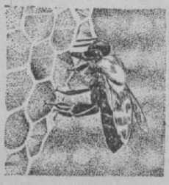Работа по очистке ячеек состоит из: 1) уда­ления остатков крышечек цы срезают челюстями остатки крышечек и сгла­живают неровные края ячейки; 2) полировки стенок ячеек — пчелы облизывают их язычком и смачивают секретом нижнегубной железы; 3) чистки донышка ячеек.

Пчела за чисткой ячеек.

Пчелы затрачивают на чистку и приведение в порядок одной ячейки от 20 мин. до 1 часа.

**«ЧУВСТВО» ВРЕМЕНИ У ПЧЕЛ.** Установлено практикой, что пчелы прилетают к источнику корма лишь в такое время дня, когда они на этом месте ре­гулярно находят корм. У пчел может выработаться условный *рефлекс* на посещение источника корма в разное время дня. Это происходит только в том слу­чае, если промежуток между двумя сроками выде­ления нектара не меньше 2 час. Но пчелы не разли­чают промежуток между сроками выделения нектара, если он превышает 24 час. Так. обр., чувство времени у пчел ограничено одними сутками. Условный реф­лекс прилета пчел в определенные часы вырабаты­вается не только на один источник корма, а на два и более. Напр., одни и те же пчелы между 8—10 час. прилетают за кормом в одно место, а между 15— 17 час.— в другое. Кроме того, пчелы посещают источник корма в определенные часы не только в зависимости от наличия корма, но и его коли­чества: если источник корма выделяет больше нектара между 9—11 и 15—17 час, а между 12 и 15 час. мало, то больший прилет пчел будет в часы большего выделения нектара. Чувство времени имеет большое практическое и биологическое значение. У многих видов медоносов происходит суточное коле­бание выделения нектара то в сторону его увели­чения, то в сторону уменьшения. Чувство времени позволяет пчелам приспособиться к периодическо­му выделению нектара и, путем запоминания наи­более выгодного времени дня, полнее и лучше исполь­зовать взяток.

ШАВДАР, см. *Клевер.*

ШАБЛОН. 1. Спец. палочка для приготовления *мисочек,* т. е. начатков маточников при *выводе маток* искусственным путем с переносом личинок. Палоч­ку делают длиной ок. 10 *см* и толщиной 8—10 *мм.* Оба конца палочки хорошо за­тачивают и отшлифовы­вают; Ш. должны слегка утончаться к концам, т. к. мисочку с такого Ш. легче **снять. Изготовляют Ш. из** сухого дерева, лучше мел-

(приравненного в правах к агрономическому пер­соналу), к-рую и занял Ш. Продолжая начатую ра­боту, Ш. широко рекламировал вятские изделия на центральных и губернских выставках. Благодаря высокому качеству и относительной дешевизне вятские ульи и пчеловодный инвентарь стали нахо­дить спрос и расходиться по всей России.

Будучи губернским пчеловодом, Ш. устраивал

**Рис.** 1. Шаблон — палочка КОСЛОИНОГО (напр., **ябло- для изготовления мисочек;... rrnmnC**

**односторонний** *п* **- ПВУНИ- ГРУШИ2>** Пластмассы, сторонний. стекла и т. д. При изго­

товлении большого коли-

чества мисочек Ш. размещают либо в планке-дер­жателе, либо в специальном приборчике, позволяю­щем получать одновременно 15—50 и более мисочек.

2. Ш. для заготовки деталей ульевых рамок представляет собой деревянную колодку (раму) с прорезями для пилы в боковых брусках **(см.** рис. 2). Пользуясь III., можно отрезать одновременно не-

сколько рамочных планок точно по стандарту и

сделать запилы плечиков.

Рис. 2. Шаблон для заготовки рамочных брусков и планок.

чтения для крестьян, читал лекции по пч-ву для учи­телей, организовы­вал пчеловодные

курсы, ввел и редак­тировал в местной газете отдел пч-ва, организовал губерн­скую (показатель­

ную) пасеку, а при ней пчеловодный му­зей (1893). Одновре­менно Ш. занимался библиографией, со­ставил и издал пер­вый указатель пче­ловодных статей, по­мещенных в журна­лах за 1875—1890 (СПБ, 1890), а после переезда на Алтай (1896) стал издавать

в г. Барнауле журнал «Северное пчеловодство».

Массовое изготовление ульев и пчеловодного ин­вентаря в Вятке сильно способствовало распро­странению рамочного пч-ва, и в этом огромная за­слуга принадлежит Ш., т. к. до организации Та­ганрогского завода пчеловодного инвентаря вят­ские кустари, организованные и обученные Ш.,

ШАВРОВ Иннокентий Егорович, первый в России губернский пчеловод.

Родился в семье педагога, высланного царским правительством в г. Вятку (теперь г. Киров). Ш. предложил Вятскому земству свои услуги обучить бесплатно местных кустарей выработке пчеловод­ного инвентаря. Работу в этом направлении Ш. про­вел столь успешно и так заинтересовал ею губерн­ские организации, что земство было вынуждено обратить внимание на улучшение местного пч-ва. В результате в 1892 Вятское земство впервые в Рос­сии учредило должность губернского пчеловода

являлись основными производителями пчеловодного инвентаря в нашей стране.

**ШАВРОВ** Николай Николаевич (1858—1915), известный деятель в области закавказского пч-ва и шелководства. Родился в г. Николаеве Херсонской губ. в семье военного инженера. Среднее образова­ние получил в Московском лицее, а высшее — **в.** Московском университете на естественно-исто­рическом отделении. С именем Ш. связаны составле­ние проекта, организация и строительство Кавказ­ской шелководной станции в г. Тифлисе (ныне Кавказский научно-исследовательский институт

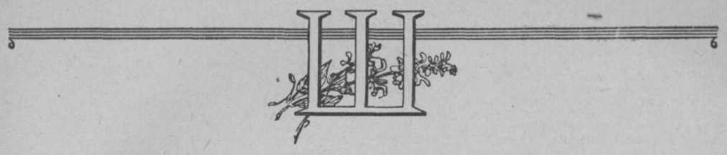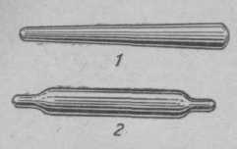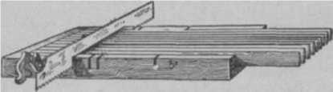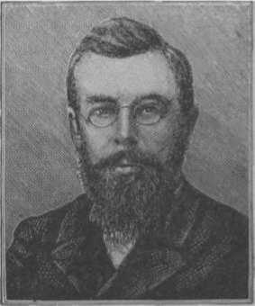

шелководства), заведующим к-рой он состоял свыше

20 лет.

III. известен как большой знаток кавказского, **среднеазиатского** и малоазиатского пч-ва. В своих трудах «Очерки пчеловодства в Закавказском крае», «Краткий очерк современного положения пчеловод­**ства на Кавказе»,** «Пчеловодство в Малой Азии», «Пчеловодство в Туркестанском крае и **Закаспий­ской области»** и др. III. познакомил русских пчело-

но- наблюдательных пунктов.

водов с состоянием пч-ва южных и ю.-в. окраин России; до появления в **печати** этих работ представ­ление о пч-ве **окраин** было крайне смут­ным. В 1889 го­ду Ш. организовал п ри Кавказской шел­ководной станции пасеку, сначала с по­казательными, а за­тем и с опытно-на­учными целями. Эта пасека являлась цен­тром рационального пч-ва Кавказа; во­круг нее была соз­дана сеть контроль-

Это способствовало

но на второй год после посева. В медицине применя­ются листья, содержащие до 1% эфирного масла.

2. Ш. мутовчатый , Ш. к о л ь ч а т ы й, бабка (S. verticillata L.), многолетнее засухо­устойчивое р-ние, обильный медонос. Довольно обычен для сухих, солнечных мест, пастбищ, зале­жей, выгонов и т. д. К почке нетребователен, но предпочитает известковые. Опасен как засоритель культурных почв. Цветки расположены мутовками по главному **и** боковым стеблям, заканчивая их в

Рис. 2. Перекрестное опыление у шалфея: *I* — на спинку шме­ля опускается пыльник; 2 — шмель переносит пыльцу на све­шивающееся вниз рыльце в более старых цветках; *3—*5 — меха­низм опускания пыльника.

распространению среди местного населения рамочных ульев и содействовало общему подъему культуры пчеловодства.

Незадолго до смерти Ш. издал свое руководство «Основные правила рационального пчеловодства».

**ШАЛФЕЙ,** полукустарник, многолетнее травя­нистое р-ние сем. губоцветных. Для пч-ва важ­ны из них следующие.

1. III. аптечный (Salvia officinalis L.),

многолетнее полукустарниковое лекарственное р-ние

выс. 80—90 *см.* Листья и **стебли** густо покрыты волос - ками, отчего все растение имеет светлосеровато-зеле­ный цвет, в молодом состоя­нии даже серебристо-белый. Листья черешковые, про­долговатые, морщинистые. **Цветки** довольно крупные, неправильные, сгруппиро­ванные мутовками, в виде кистеобразных соцветий. Венчик длиннотрубчатый, сине-фиолетовой окраски. Нектароносная ткань рас-

положена в

ине венчи-

ка, у завязи. Нектаровыде- ление обильное, но при до­статочно теплой и умеренно влажной погоде. Пчелы хо­рошо посещают цветки это­го вида, хотя нектар добы­вают с трудом. Цветет во второй половине лета; мед **С** него янтарного цвета, аро­матный. В диком состоянии этот вид в пределах СССР

**Рис.** 1. Шалфей **аптечный:** *ц—* цветущая верхушка; *2 —* прикорневые **листья;** *ц —* цветок; *4 —* цветок в раз­резе; 5 — плоды — орешки.

виде кистеобразных соцветий. Венчики широко­трубчатые. Окраска их красновато-сиреневая. Про­должительность жизни цветка два дня. Нектаровы- деление обильное, наиболее интен­сивное в период от полного

опыления до оплодотворения. Выде­ляющийся нектар сосредоточивает­ся в трубке венчика, иногда зани­мая около трети ее. Среднее коли­чество нектара, выделяемого одним цветком, колеблется в пределах 0,22—1,42 *мг.* Нектарность вы­ше в жаркую (25—30°) **и** уме­ренно влажную погоду. Нектар прозрачен, бесцветен, без запаха. Концентрация Сахаров высокая — 50—86%. Пчелы прекрасно посе­щают этот вид, собирая легко до­ступный нектар и пыльцу. Цветет с июня до конца августа. При бла­гоприятной погоде нектаропродук- ция **с** 1 *га* доходит до 900 *кг.* Мед прозрачный, вкусный.

3. Ш. мускатный (S. scla- геа L.), многолетнее засухоустой­чивое, крупное р-ние. Стебель **вет­**вистый выс. до 1 *м.* Цветки в му­товках. Прицветники розовые, вен­чики светлые, голубоватые, дл. до 2—2,5 *см.* Нектаровыделение

обильное. Посещается пчелами и рИс. 3. Шалфей лу- шмелями. Цветет в июне и июле. говой: *i* — цвету- **Дает** весьма ценное эфирное масло, *2*ща—я разрезверцхвуештккаа;; применяющееся в парфюмерии, для г—тычинка^—плс-

не встречается. Он выращивается в юж. районах РСФСР **и** на Украине. Зацветает Ш. аптечный обыч-

ароматизации вин, в кондитерском ды—орешки.

производстве. Масло добывают **из**

соцветий. Культивируется и встречается в диком состоянии в Крыму.

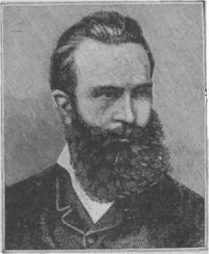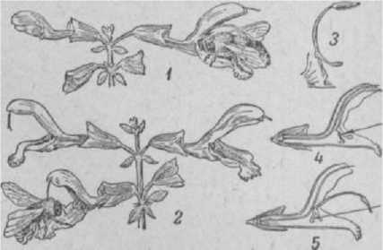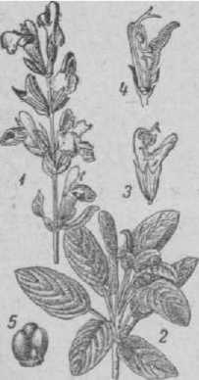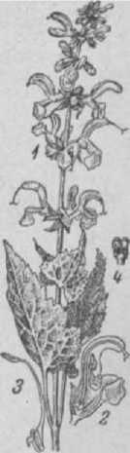

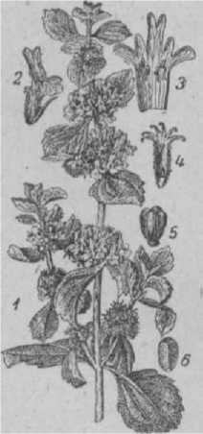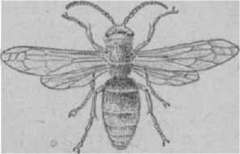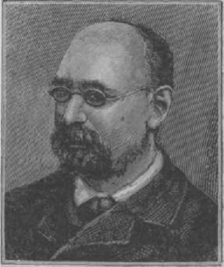

**Шандра:** *1* — цветущая

верхушка; 2 — цветок;

*з* — вскрытый венчик с **ты­**чинками; *4* — вскрытая ча­шечка с пестиком; 5— плод; *о—* **отдельный** орешек.

краям сегментов, у основания **красно-бурое.** Распро­странен по всему СССР. Весной плодная самка

Шершень.

1. Ш. луговой (S. pratensis L.)> многолетник выс. до 70 см.

Венчик голубой. Цветение с мая по сентябрь. Ш. луговой обильно выделяет нектар, но работа пчел на нем из-за глубины цветка затруднительна. Растение произрастает на суходольных лугах к югу от 58 параллели.

1. Ш. лесной (S. nemorosa L.), многолетнее, засухоустойчивое р-ние', густо опушенное короткими волосками. Все р-ние имеет серо-зеленый цвет. Рас­пространенный вид, часто встречающийся в степях, у дорог, **на** склонах, среди кустарников и как сорняк. **Цветки** в мутовках по главному **и** боковым стеблям. Венчики фиолетово-синие, дл. до 10—13 *мм.* Некта- ровыделение обильное, **в** засуху значительно со­кращающееся. **На** Сев. Кавказе, **в** условиях нор­мального влажного лета, один цветок выделяет **в среднем** от 0,2 до 1,0 *мг.* Нектар прозрачный, бес­цветный. Часто пчелы собирают нектар, пользуясь прокусами, сделанными шмелями, охотно посе­щающими цветки этого вида. Медопродуктивность с 1 га в хорошее лето м. б. близка к 300 *кг.* Цветет- с **июня** до конца лета.

**ШАНДРА** (Marrubium vulgare L.), многолетнее р-ние сем. губоцветных, выс. до 50—70 *см,* встре­**чается** часто **в** юж. и черноземных местностях по сухим местам, пустырям, у дорог, по заброшенным ка­менистым местам. Р-ние **вет­вистое,** все части его прижа­то-пушистые, стебель четы­рехгранный, при основании **разветвленный,** листья че­решковые, округло-яйце­видные, морщинистые, го­родчатые. Мелкие грязно­белые цветки сгруппирова­ны мутовками по главному и боковым стеблям, до кон­ца их. Цветки протеранд- ричны (пыльники созревают раньше рылец). Нектаронос­ная ткань расположена у завязи. Нектаровыделение наиболее обильно в период от полного **раскрывания** пыльников до созревания рыльца. Нектарность цветка **за** сезон в условиях Сев. Кавказа доходит до 0,32 *мг,* при колебаниях по отдель­ным датам от 0,15 до 0,55 *мг.* Единичные цветки выделяют до 1,5 *мг* нектара.

Пчелы хорошо посещают Ш., собирая легко доступ­ный нектар, редко пыльцу. Период, цветения Ш. дли­тельный: от конца июня по сентябрь. Даже сравнительно небольшая примесь нек­тара III. придает меду исключительно тонкий запах.

ШАФРАН, см. *Крокус.*

ШЕЛКОВИЦА, см. *Тутовое дерево.*

ШЕЛЮГА, см. *Ива.*

**ШЕРШЕНЬ** (Wespa crabro L.), оса из группы на­стоящих, или складчатокрылых (Diploptera), сем. веспид (Wespidae), самая крупная из наших общест­венных ос (25—30 *мм):* грудь черная с желтым и рыжим рисунком; брюшко **с** желтыми полосами по

кладывает гнездо в дупле дерева, под потолком или кры­шей строений, под навесом корней, в пустотах земляных обрывов и т. п. Строительным ма­териалом служит масса, к-рую она приготовляет из оскребков с коры деревьев, хорошо

пережеванных **и**

смешанных со слюной. Своих личинок III. выкармли­**вает** разжеванными насекомыми, гл. обр. медонос­ными пчелами, к-рых он ловит на лету или **хватает** сидящими. Взрослые Ш. питаются **сахаристыми** соками, редко нектаром из цветов, а обычно поль­зуются нектаром, высасываемым из убитых пчел; они поедают и мякоть спелых **груш** и др. **плодов.** Зимуют только оплодотворенные самки, забравшись под кору деревьев и**в** др. убежища.

Меры борьбы , 1) уничтожать **весной** са­мок, ищущих места для устройства **гнезда** и **зале­тающих в** пасечные домики, зимовники, под **навесы** и пр.; 2) травить Ш. мясным фаршем, посыпанным мышьяком или парижском **зеленью. Фарш** раскла­дывают в черепках или **консервных** банках, к-рые помещают в пустые ульи с открытыми **летками, но** так, чтобы его не могли поесть собаки, кошки и др.

ШИМАНОВСКИМ Всеволод **ЮльевИч** (1866— 1934), педагог и автор ряда книг ио ич-ну. **Родился** в Киеве в семье из­вестного профессора хирурга Киевского университета. После окончания военного училища некоторое время служил в Ге­неральном штабе, а выйдя в отставку, стал народным учи­телем в сельских школах на Волыни и Киевщине. Увлекал­ся садоводством и пчеловодством, кото­рые основательно

изучил в течение трех лет в Уманском училище (во время летних каникул) и на практике. При школе Ш. создал большой сад **и** пасеку и вел широкую пропаганду **за внедрение** садоводства и пч-ва в крестьянские **х-ва. Резуль­таты** своей работы Ш. обобщил в изданных **им** книжках «Сад при народной школе» и «Пасека при народной школе» (1889).

С 1910 по 1925 год Ш. работал **преподавателем в** Боярской школе пч-ва (теперь Боярский техникум). Здесь он обобщил огромнейший опыт русского **пч-ва** и уже будучи слепым создал свой **капитальный** труд «Методы пчеловождения» (первое издание 1916, второе — 1924, третье — 1927). Кроме этого, Ш. писал «Главнейшие способы **ведения** пасеки (медовое, восковое **и** роевое хозяйство)» (1927) и ряд статейв журналах «Практическое пчеловодство», «Пчело­водное **дело* и** «Опытная пасека».

**ШИПОВНИК** (Rosa canina **L.,** R. cinnamomea **L.** и др.), сильно колючий кустарник сем. розоцвет­ных, произрастающий почти повсюду в СССР в диком и одичавшем виде по лесам, оврагам, берегам рек и озер, холмам, степям, около уса­деб, садов и пр. В декоратив­ном садоводстве применяется в качестве подвоя для куль­турных сортов роз, а также на живые изгороди. Цветет в июне-июле и дает пыль-

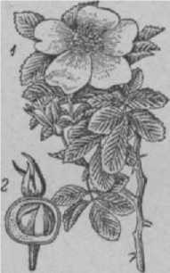**ШИХМАНОВ** Николай Яковлевич (1840—1904), председатель Русского обще­ства пч-ва. Родился в с. Пло­ском Пронского уезда Рязан­ской губ. в семье помещика: служил во флоте, а затем все- шипы -.ник: *i —* цветущая цело посвятил себя с. х-ву, ветвь; *г* — плод. причем любимой его отраслью было пчеловодство. Ш. известен как один из ини­циаторов-учредителей и выдающийся деятель Рус­ского общества пчеловодства (возникло в 1891). На первом же собрании был избран товарищем председателя, а затем председателем общества и со­стоял им до конца жизни.

Ш. сконструировал улей, известный под назва­нием «улей Русского общества пчеловодства».

Главная заслуга Ш.— его кипучая деятельность как руководителя Русского общества пч-ва, к-рое из маленького кружка пчеловодов разрослось в боль­шое общество с отделениями по всей России; об­щество имело в Петербурге учебную пасеку, пчело­водный музей, склад и несколько магазинов пчело­водных принадлежностей, обладало значительными капиталами. За период работы по руководству дея­тельностью общества Ш. организовал первый в России съезд русских пчеловодов и пчеловодную выставку в Петербурге (1893), отдел пчеловодства на Всероссийской промышленной выставке в Нижнем Новгороде, провел Всероссийские съезды пчелово­дов на Кавказе и повторно в Петербурге. Ш. был горячим сторонником распространения пчеловод- пых **знаний** через сельских учителей; с этой целью он организовал для них специальные курсы в с. По- низье Рязанской губернии.

**ШКАФ ДЛЯ ХРАНЕНИЯ СОТОВ** предназна­чается гл. обр. для хранения рамок с запасной гнез­довой сушью в период весны, осени и зимы, когда семьи пчел находятся на сокращенных гнездах.

Величина шкафа зависит от размеров пчеловод­ного хозяйства; на крупных пасеках д. б. несколько шкафов или же для хранения сотов используются другого рода *сотохранилища.*

В шкафу, изображенном на рис., размером 195 X X150X50 cot, можно хранить 216 стандартных гнез­довых рамок, расположенных в трех отделениях, в шесть ярусов, по 12 рамок в каждом (3 Х6 Х12=216). При изготовлении его необходимо следить за тем, чтобы в соединениях досок и дверцах не было щелей, через к-рые могла бы проникать *восковая моль,* а тем более *мыши.*

Внутреннее оборудование шкафа состоит из реек, **на** к-рых подвешиваются рамки; расстояние между ярусами рамок по высоте составляет 10—20 *мм.* Рам­ки в шкафу размещают так же, как в улье, с проме­жутками в 12 *мм;* при более плотной загрузке шкафа увеличивается опасность размножения восковой моли, борьба с к-рой проводится окуриванием серой.

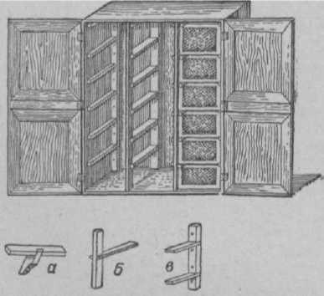Чтобы избежать появления плесени и *воско­вого гриба,* шкаф должен находиться в сухом, про­ветриваемом помещении.

Шкаф для хранения сотов: вверху — общий вид, внизу — детали внутреннего устройства: а — **боковой** кронштейн;

б — узкая передняя стойка с частью горизонтальной рейки; *в* — задняя широкая стойка с вделанными в нее рейками.

**ШКОЛЫ** сельскохозяйственные готовят специа­листов различных отраслей для работы в колхозах, в т. ч. и заведующих пасеками. Срок обучения в Ш. — один год.

В Ш. принимаются колхозники не моложе 19 лет, имеющие семиклассное образование и производствен­ный стаж в колхозе не менее трех лет. Кандидаты для обучения в Ш. выдвигаются правлениями кол­хозов и утверждаются МТС.

Учащимся Ш. установлена государственная сти­пендия в сумме 140 руб. в месяц. Кроме того, прав­лениям артелей рекомендовано начислять колхозни­кам, командированным в Ш., от 20 до 25 трудо­дней в месяц и выдавать им деньгами в размере 100 руб. в месяц в течение всего периода обучения.

Окончившим Ш. и сдавшим выпускные экзамены, выдается свидетельство с присвоением звания тех­ника-пчеловода.

**«ШЛЕЙФ»,** часть полового органа трутня, а именно луковица, остающаяся в половых путях мат­ки после спаривания.

**ШМЕЛИ,** насекомые из отряда перепончатокры­лых (Hymenoptera), сем. шмелей (Bombidae). Описано свыше 600 видов. Общественная жизнь Ш. стоит на более примитивном уровне по сравнению с пчелами медоносными. Между маткой и карлико­выми рабочими шмелями в шмелиной семье имеется ряд промежуточных форм. В летнее время в шме­линой семье насчитывается от нескольких десятков до нескольких сотен особей. Матка перезимовывает в одиночку, в состоянии спячки. Весной она осно­вывает новое гнездо, возводит первые ячейки сотов, собирает нектар и цветочную пыльцу, откладывает яйца и воспитывает личинок. По мере появления рабочих особей матка освобождается от сбора пиши и ухода за потомством, и деятельность ее впоследствии

сосредоточивается на откладке яиц. Так. обр., шме­линая матка сохранила все инстинкты, свойственные самкам одиночных пчел (постройка гнезда, сбор пи­щи, инстинкт размножения, забота о потомстве, охра­на гнезда), в то время как матка пчелиной семьи утра­тила эти инстинкты, за исключением откладки яиц.

Для постройки ячеек Ш. употребляют воск в смеси с пергой. Постройки в шмелином гнезде имеют форму неправильных скоплений ячеек. В одну ячей­ку матка может откладывать несколько яиц, но личинки окукливаются в отдельных коконах. Ячей­ки используются для вывода только одного поколе­ния, а затем в них может быть отложен нектар.

Многие виды Ш. устраивают гнезда в земле, используя для этого старые мышиные норы, различ­ные углубления под камнями. Другие Ш. устраивают гнезда над землей, в межах, в траве.

Большинство видов Ш. населяют северное полу­шарие; в южном полушарии видовой состав их беднее.

В Австралии, напр., шмелей в естественных усло­виях не было. Общеизвестным является факт завоза шмелей в Австралию и на острова Новой Зеландии в целях опыления цветков красного клевера.

Вследствие большой длины хоботка и других биологических приспособлений Ш. играют огромную роль в опылении красного клевера.

Нек-рые виды Ш. (В. lucomum и В. terrestris) не достают нектар из венчиков красного клевера обыч­ным путем, а прокусывают венчик у основания и через образовавшееся отверстие высасывают нектар. Замечено, что пчелы пользуются этими прокусами для доставания нектара, но при этом оцыления не про­исходит. Наблюдения показывают, что при современ­ных условиях агротехники Ш. не могут обеспечить оныление семенников красного клевера. Поэтому, на­ряду с-мероприятиями по охране гнезд Ш. и по искус­ственному распространению их, необходимо более широко использовать медоносную пчелу для опыле­ния красного клевера.

См. *Дрессировка пчел, Опыление.*

**ШПАТЕЛЬ,** небольшая лопаточка для переноски в искусственные мисочки *личинок,* предназначенных



Шпатель для переноса личинок (сделан из гусиного пера).

на маточное воспитание. Ш. изготовляют из дерева, гусиного пера, алюминиевой проволоки, органиче­ского стекла. Ш. делают дл. 20 *см;* такой длины Ш. удобнее держать в руке. Особенно тщательно д. б. отделан его кончик и изгиб, облегчающий подхваты­вание личинки. Кончик Ш. делают тонким, шириной ок. 1,5 *мм.*

**ШПОРА,** инструмент для впаивания проволоки в лист *искусстввнщпныощпны* к *проволоке* при *наващива- ниирамок.* Ш.представ­ляет собой металличе­ское колесико с желоб­ком по окружности, к-рое вращается в ме­таллическом стержне, заканчивающемся ручкой (же­лобок предохраняет шпору от соскальзывания с про­волоки). При прокатывании горячей шпорой вдоль проволоки последняя нагревается, расплавляет воск, к-рый тут же застывает, впаивая в себя проволоку. Быстрота движения Ш. по проволоке зависит от степени ее нагрева. При употреблении слишком горячей Ш. и соскальзывании ее с проволоки на листе вощины образуются прорезы и отверстия, к-рые пчелами не заделываются. Использование хо­лодной Ш. (для механического вдавливания про­волоки в вощину) не достигает цели. Для нагрева­ния Ш. пользуются электроплиткой, примусом или же очагом. Применение для этой цели горячей воды нежелательно, т. к. смоченная вощина не будет при­катываться к проволоке.

**Шпора,**

**ШПОРНИК,** см. *Живокость.*

**ШПРИЦ,** ручной насос-разбрызгиватель, прежде применявшийся для опрыскивания пчел водой при осаживании роев, т. к. роевые пчелы, сбрызнутые водой, быстрее прививаются, а сидящие на привое

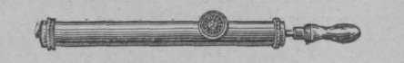

Шприц.

не улетают из опасения попасть под дождь. Раньше изготовлялись специальные пчеловодные III. В на­стоящее время они почти не употребляются в **виду** широкого применения искусственного роения. В случае необходимости лучше пользоваться более мощным садовым шприцем.

**ШРОТ,** отход, получаемый при переработке *мервы* на *воскоэкстракционных заводах;* содержит от 1,5 до 5—6% воска. Имеет в своем составе азот **и** м. б. использован в качестве удобрения.

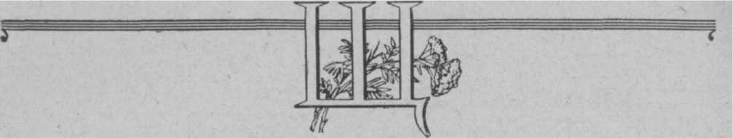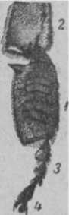

тренней) стороны: *i—* первый **членик** лапки со щеточной; 2 — ко­нец голени; *3* — ос­тальные четыре чле­ника лапки; *4* — ко , готновый членик.

*стинок* с восковых зеркалец и препровождения их

**ЩАВЕЛЬ** (Rumex), широко известное луговое растение сем. гречишных. Пчелы берут с него много **пыльцы** сероватого цвета в течение всего лета.

**ЩЕЛОК,** водный раствор древесной золы. Благо­даря содержанию ряда щелочных солей и особенно поташа горячий Щ. (темп-pa 50°) губительно дей­ствует на *микроорганизмы* и способствует (при мытье) очистке загрязненных поверхностей.

Для *дезинфекции* сначала готовят маточный раствор: 2 *кг* сухой просеянной древесной золы за­ливают 10 *л* воды и, помешивая, кипятят два чага. Остуженный раствор пропускают через сито или материю и перед употреблением разбавляют четы­рехкратно горячей водой. Горячий Щ. применяют для мытья ульев, рамок, медогонок, полов в пасеч­ном домике и т. д. Для усиления дезинфицирующих свойств Щ. к прокипяченному (в течение двух часов) настою золы добавляют на каждые 10 частей воды 2 части свежегашеной извести и оставляют стоять несколько часов, а затем фильтруют через ткань.

Щ. готовят перед употреблением.

**ЩЕТКИ** употребляются: а) для сметания пчел с рамок при удалении их из гнезда или магазина и б) при чистке ульевых доньев.

Для сметания пчел употребляют специальные Щ. с длинной остью, но узкой колодкой, в к-рых пучки

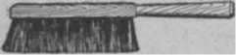

Щетка для сметания пчел.

щетины или волоса расположены лишь в 2—3 ряда. Чтобы пчелы меньше раздражались, следует пред­почитать Щ., сделанные из светлого волоса и густые, иначе пчелы будут попадать в промежутки. При ра­боте щетка должна лишь слегка касаться сота и сбрасывать, а не сметать пчел. Пользование на пасеке одной Щ. считается негигиеничным, т. к. она может стать источником распространения заразных болезней пчел. Поэтому рекомендуется для смета­ния пчел иметь под крышкой каждого улья гусиное перо или пользоваться для этой цели пучком свеже- сорванной грубоватой травы. Многие пчеловоды совсем не употребляют Щ., предпочитая *стряхива­ние пчел.*

Для подметания ульевых доньев пользуются жесткой Щ. с короткой остью из щетины. Исполь­зовать для этой цели Щ., к-рой сметают пчел, нельзя. Однако из соображений гигиены лучше под­метать ульевой сор тряпкой, смоченной к.-л. дезин­фицирующим раствором (см. *Дезинфицирующие ве­щества),* после того, как пол улья предварительно будет выскоблен *стамеской* или *скребком.*

**ЩЕТОЧКА,** жесткие короткие волоски, распо­ложенные в форме 9—10 правильных рядов на внут­ренней стороне первого членика лапки **задней ножки** рабочей пче­лы. Между волчками Щ. накап­ливается цветочная *пыльца,* ко­торую пчела счищает передними ножками с головы и ротовых ор­ганов, а средними ножками с груди и с передних ножек. Ще­точкой задних ножек пчела соби­рает пыльцу с брюшка и со сред­них ножек. Со Щ. пыльца пре­провождается далее с помощью пыльцевого гребешка, находяще­гося на конце голени и предста­вляющего группу жестких корот­ких хитиновых щетинок. При этом пыльцевой гребешок движе­нием снизу вверх Счищает ПЫЛЬ- лапна рабочей пчелы цу СО Щ. ПРОТИВОПОЛОЖНОЙ НОЖ- с медиальной {вну

ки, сдвигая пыльцу в промежуток между концом голени и первым члеником лапки, а оттуда пыльца препровождается в *корзиночку.*

Кроме того, Щ. пчела поль­зуется для изъятия *восковых пла­*в верхние челюсти.

У матки и трутня Щ. отсутствует.

См. *Ножки пчелы.*

**ЩИПЧИКИ,** пыльцевые щипчики, выросты хитиновых жестких щетинок на конце го­лени задней *ножки* рабочей пчелы вместе с выступом основания первого членика лапки. Предполагалось, что Щ. пчела извлекает *восковые пластинки* с воско­вых зеркалец. Впоследствии было установлено, чтопыльцевым гребешком, т. к. посредством этого при­способления пыльца, находящаяся на щеточке про­тивоположной задней ножки, соскабливается снизу вверх и подводится к месту сочленения голени с первым члеником лапки.

восковые пластинки пчела снимает *щеточками* задних ножек. Хитиновые выросты на вершине голени задней ножки более правильно называть

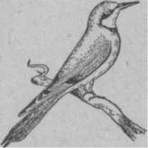**ЩУРКА ЗОЛОТИСТАЯ** (Merops apiaster L.), принадлежит к сем. щурковых птиц (Meropidae) из отряда ракшеобразных, имеет тело дл. 26—30 *см,* размах крыльев 43—47 *см,* клюв длинный и острый, слегка изогнутый книзу, оперение красивое, очень желтые, ограниченные сни­зу черной полоской; спин­ка каштаново-бурая; низ тела зеленовато-синий. Оби­тает в юж. полосе Совет­ского Союза, но местами также и в средней (напр., в южной половине Курской, Воронежской обл.). Зимует на Ю. Африки, а к нам прилетает в конце апреля— начале мая. Гнездится охот­**нее всегон** явысоких **обры­**

яркое; передняя часть головы зеленовато-синяя; подбородок и горло ярко

Щурка золотистая.

ВИСТЫХ берегах рек. Здесьокруглых, блестящебелых яиц. Специальной под­стилки не приносит, но она постепенно образуется из отрыгнутых Щ. з. погадок и из твердых остатков пищи. Питаются Щ. з. различными летающими на­секомыми (слепнями, мухами, кузнечиками, жу­ками и др.), к-рых обычно ловят на лету. Любимой пищей их, однако, являются жалящие насекомые — пчелы и осы. Кружась над пасеками, они охотятся за пчелами целыми часами. Иногда они даже садят­ся на прилетные доски ульев и хватают выходящих из летка пчел. Щ. з. очень прожорливы. В желудке убитой Щ. з. насчитывалось 60—70 пчел; опыты содержания Щ. з. в неволе показали, что одна птица ежедневно съедает вдвое больше, чем весит сама Щ(т. е. до 1 000 рабочих пчел!). Наибольший вред

она долбит длинный (1—2 *м)* горизонтальный или слегка приподнятый ход, заканчивающийся гнез­довым расширением, на пол к-рого кладет 5—8

. з. приносят во второй половине лета, после вы­лета молодого поколения, когда число их соответ­ственно возрастает. В это время Щ. з. могут уни­чтожить не только большую часть летных пчел, но и молодых маток во время брачного вылета.

Для борьбы с Щ. з. рекомендуется затравлять их в гнездовых норах посредством пыжей из пакли, пропитанных сероуглеродом или хлорпикрином. Применяется также стрельба из ружей, развешивание рыболовных сетей на пасеке на выс. 2—3 *м* и содер­жание при пасеке сокола-чеглока, к-рый успешно охотится за ними и, кроме того, своими звуками от­пугивает их.

См. *цветную таблицу 16.*

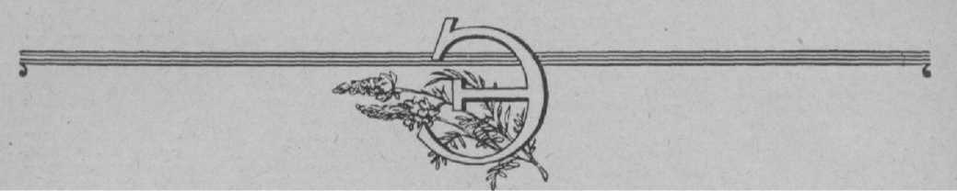

**ЭВКАЛИПТОВЫЙ МЕД** собирается пчелами с *эвкалипта.* Имеет темный цвет и неприятный вкус, поэтому в целях повышения спроса в Австралии ему приписывали особые лечебные свойства, к-рыми этот мед в действительности не обладает.

**ЭВКАЛИПТЫ** (Eucaliptus), вечнозеленые, бы­стро растущие, очень крупные смолистые деревья, **реже** кустарники, сем. миртовых. Дают хороший строительный материал, эфирные масла. Имеется много видов. Для пч-ва наиболее ценны Э. иволист-

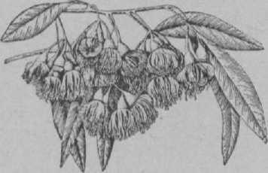

**Цветущая** ветвь эвкалипта.

ныл и голубой. Листья плотные, кожистые, у нек-рых видов с просвечивающими на свет точками от скоплений масла в межклеточных железках. При растирании листья издают запах лимона, мяты, скипидара (в зависимости от вида). Окраска листьев от яркозеленой до серебристой. Цветки обоеполые, одиночные или в соцветиях — щитках, зонтиках, метелках. Венчик одеревеневший, срастающийся наверху в крышечку. Для цветков характерно боль­шое количество длинных тычинок, вплотную при­крепленных к краям чашечки. Тычиночные нити окрашены в желтый, розовый, яркокрасный цвета. Э. цветут начиная с 4—5-го года. Нек-рые виды цве­тут в декабре-феврале, другие в мае-июле, в течение 6 недель. Плоды созревают по прошествии года. Э. дают пчелам много пыльцы, нек-рые виды — нектар. На листьях нек-рых видов появляется иногда саха­ристый выпот, к-рый пчелы собирают. Однако этот взяток, подобно *медвяной росе,* не может считаться полезным для пчел. В СССР ряд видов Э. успешно растет во влажных субтропиках. Имеются насажде­ния в Краснодарском крае, Молдавии, Средней Азии и на Ю.-З. Украины.

ЭДЕЛЬВЕЙС **СТЕПНОЙ** (Leontopodium campes- tre L.), многолетнее р-ние, выс. 10—15с.м, сем. слож­ноцветных. Листья серебристо-серые. Цветки белые. Цветет в июле и обильно выделяет нектар. В диком виде произрастает в Зап. и Вост. Сибири, а также среди субальпийской растительности в Казахстане.

**Экскременты,** испражнения, кал, неусвоенные остатки корма и- продукты обмена веществ, скапливающиеся у пчелы в задней, а у личинки в средней кишке.

См. *Испражнения.*

ЭКСТРАКЦИОННЫЙ **воск,** вырабатывается на воскоэкстрснс^ионнш: *заводах* из мервад. Э. в. отно­сится к низшим сортам *воска пчелиного,* от к-рого от­личается мягкостью и неприятным запахом, что обусловливается содержанием в нем жиров и смол, а также бензина. Э. в. употребляется на изготовление обувного крема, лыжной мази, полотерной мастики и т. п.

**ЭМБРИОНАЛЬНОЕ РАЗВИТИЕ** (греч. embry- оп — зародыш), изменения, происходящие в за­родыше под яйцевой оболочкой. У всех трех особей пчелиной семьи Э. р. продолжается трое суток, в течение к-рых внутри яйца происходят большие изменения, приводящие к формированию из однокле­точного яйца сложного многоклеточного существа — личинки. С внешней стороны заметны изменения в положении яйца: в первый день оно распо­ложено в перпендикулярном направлении к средо­стению сота, на второй день принимает наклонное положение и на третий день ложится на дно ячейки.

В самом начале Э. р. происходит дробление ядра. При этом ядро повторно делится на несколько частей, к-рые из середины яйца проникают к перифе­рии, где сосредоточен тонкий слой протоплазмы, называемый бластемой, после чего бластема превра­щается в одноклеточный слой — бластодерму, а в середине яйца остается богатый питательными веще­ствами желток.

К концу второго дня на выпуклой стороне заро­дыша (будущей брюшной стороне личинки), на его переднем конце бывают заметны выпуклости, соот­ветствующие будущим придаткам головы и грудным конечностям, а именно: верхние и нижние челюсти и три пары грудных ножек. В это же время появляются отверстия трахей — стигмы и отверстия прядиль­ных желез; нервная система заметна в виде выпячи­ваний на переднем конце зародыша; это — зачатки головного мозга. В дальнейшем на переднем и зад­

нем концах зародыша появляются углубления — ротовое и анальное (заднепроходное) отвер­стия, к-рые, впячиваясь внутрь, образуют зачатки

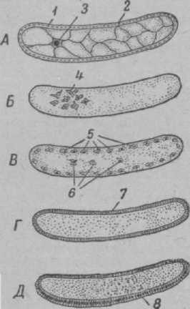

Рис. 1. Последовательные стадии дробления (яйцо в продоль­ном **разрезе):** *А* — яйцо до дробления; Б — начало дробле­ния; *В* — распределение клеток по периферии яйца; *Г* — обра­зование бластодермы; *Д* — образование аародытевой полоски; *1* — наружная оболочка яйца (хорион); 2— желточная оболочка; *з* — ядро; *4* — клетки, получившиеся в первой фазе дробления **яйца;** —5 — клетки бластодермы; б — желточные клетки;

*7* — бластодерма; *8* — зародышевая полоска.

передней и задней кишок и формируются трубочки — мальпигиевы сосуды зародыша. Затем образуются продольные, трахейные стволы с отходящими от них более мелкими ветвями трахей. Прядильные железы увеличиваются в длину.и доходят почти до заднего конца зародыша.

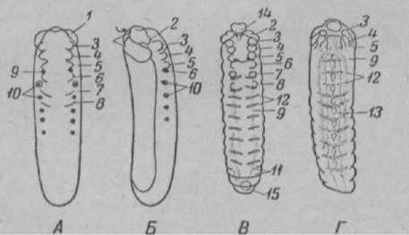

**Рис.** 2. Стадии развития зародыша: *А* и *Б* — **Зародыши** во второй половине второго дня; *В* и *F* — зародыши в более позд­ней стадии развития; *1* — **зачатки мозга;** 2 — зачатки усиков; *3* — Зачатки верхних челюстей; *4* — зачатки нижних челюстей; *5* — аачатки нижней губы; *6* — *8* — **зачатки** первой, второй, третьей пар ножек; 9 — прядильные железы; *Ю* — дыхальца (стигмы); *11* — мальпигиевы сосуды; *12* — трахеи; *13* — за­чатки брюшной нервной цепочки; *14* — рот; *15* — анальное от­верстие.

Брюшная нервная цепочка сначала заклады­вается в вице двух валиков, затем перетяжками они делятся на двадцать частей, включая и части голов­ного мозга. К концу зародышевого развития валики сближаются, превращаясь в ганглии или узлы, при­чем оба узла каждой пары оказываются связан­ными друг с другом поперечными короткими **нерв­ными** тяжами—комиссурами, а каждые два ганглия соединяются с последующими слившимися ганглия­ми продольными нервными тяжами — коннекти- вами. Передние три части зачатков нервной системы образуют надглоточный ганглий, или мозг; следую­щие три ганглия, соответственно ротовым придаткам, получающим от этих ганглиев нервы, называются верхнечелюстным, нижнечелюстным и нижнегубным. Эти три ганглия при превращении зародыша в ли­чинку объединяются в один общий ганглий, к-рыи называется подглоточным ганглием; происходит слияние и нек-рых других ганглиев нервной цепочки, вследствие чего у личинки, кроме подглоточного ганглия, в составе брюшной нервной цепочки насчи­тывается 11 ганглиев.

На третьи сутки зародыш оказывается сегмен­тированным, т. е. на теле его становятся заметными перетяжки,к-рыми оно как бы делится на ряд б.или м. одинаковых колец. В туловище зародыша имеется 14 сегментов, а при переходе в личинку остается 13. На голове зародыша сегменты незаметны.

Во время Э. р. пчелы происходит закладка ос­новных зародышевых листков, свойственных заро­дышевому развитию всех многоклеточных живот­ных — эктодермы, энтодермы и мезодермы. Из экто­дермы образуются наружные покровы, передняя **и** задняя кишка, трахеи, нервная система, из энтодер­мы — средняя кишка, из мезодермы — **спинной** сосуд, или сердце, мышцы, половые железы, жировые клетки и клетки, входящие в состав крови.

К концу третьих суток в зародыше оказываются сформированными все органы, свойственные личин­ке, зародыш прорывает оболочку яйца, и с этого момента начинается стадия личинки.Установлено, что выход зародыша из-под яйцевой оболочки возможен лишь при том условии, если пчелы заранее отложат в ячейку корм — «молочко».

См. *Развитие пчелы, Постэмбрионалъное разви­тие.*

ЭМУЛЬСИЯ ВОСКА, такое состояние воска, когда частицы его оказываются мелко раздроблен­ными и равномерно распределенными в воде и л и, на­оборот, вода распределена в воске. Известны две формы эмульсии воска.

Первая форма Э . в . характеризуется однородностью структуры вещества. При небольшом количестве воды воск сохраняет свою обычную структуру, к-рую трудно отличить от структуры обычного воска. При увеличении количества воды воск теряет твердость, переходит через мазеобразную консистенцию к жидкой, молокообразной. Э. в. первой формы м. б. двух типов: 1) «вода в воске», 2) «воск в воде». Э. в. первой формы образуется, когда в качестве эмульгатора будут соли с одновалентными металлами (калием, натрием и др.). Эта эмульсия воска ухудшает качество *искусственной вощины.*

Разные сорта воска содержат различное коли­чество воды — от 0,1 — 2,5% и выше. Чем лучше ка­чество воска, тем меньше его влажность. Один про­цент эмульгированной воды снижает коэффициент твердости воска до 30%. При кустарной выработке искусственной вощины' иногда применяют мыло, к-рое является эмульгатором и способствует увели­чению влажности воска; вследствие этого вощина получается непрочной, рыхлой и непрозрачной (ма­товой). Наличие пены на расплавленном воске слу­жит признаком того, что он содержит эмульгирован­ную воду. Чтобы получить высококачественную ис­кусственную вощину, необходимо воду из воска удалить, что достигается длительным, до 8 час, отстаиванием воска при темп-ре, близкой к 100°, или прогреванием воска до темп-ры 120—140° и последующим отстаиванием в течение 3—5 час. Про­гревание помутневшей искусственной вощины на солнце разлагает Э. в., делает вощину прозрачной, увеличивая ее прочность приблизительно на 25%.

Вторая форма Э. в. резко отличается от первой неоднородностью структуры; воск превра­щается в крупичатую или пергообразную массу, к-рая образуется, если в эмульгаторе имеются двух- и трехвалентные металлы (кальций, железо, цинк и др.).

Эта форма Э. в. получается при разваривании суши в жесткой воде и при переработке суши, содер­жащей мед, особенно падевый, пергу, а также суши, испачканной испражнениями пчел. Образующаяся Э. в. легко уносится вместе с отработанной водой, вызывая потери воска. В др. случаях Э. в. соби­рается внизу застывшего воска в виде слоя перго- образной массы, легко счищающейся ножом.

Чтобы избежать образования Э. в., для пере­работки воскового сырья надо брать только мяг­кую воду, имеющую жесткость меньше 10°. Сведения о жесткости воды (водопроводной, речной, озерной) можно получить в местных отделах коммунального х-ва. В течение года жесткость воды значительно изменяется, будучи наименьшей в половодье или дождливой осенью и наибольшей — в жаркое сухое лето. На пасеках следует применять для перера­ботки воскового сырья только дождевую воду.

См. также *Жесткая вода.*

**ЭНОЦИТЫ,** выделительные клетки, входят в состав *жирового тела.* Обладают способностью улав­ливать из крови ненужные и вредные организму пчел вещества и откладывать их внутри себя в виде мелких

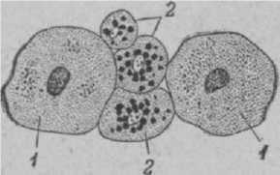

**Эноциты** рабочей пчелы: *1* — **эноциты;**

*2* — клетки жирового тела.

коричневатых зернышек. С возрастом пчел число зернышек увеличивается, и к концу жизни Э. стано­вятся непрозрачными от массы зернышек, являю­щихся отбросом жизнедеятельности клеток органов пчелы.

ЭНТОМОФИЛЬНЫЕ **РАСТЕНИЯ,** р-ния, опы­ляемые насекомыми. Цветки Э. р. обладают приспо­соблениями, обеспечивающими *перекрестное опы­ление.* Отличительные признаки цветков Э. р.— лип­кая пыльца, легко пристающая к телу насекомых; рыльце пестика простое по форме, в противополож­ность разветвленному, перистому строению рыльца ветроопыляемых р-ний. Цветение Э. р. обычно про­должительное. Они имеют крупный яркоокрашен- ный околоцветник, причем цветки становятся еще более заметными при пестрой окраске венчика в несколько разных цветов (напр., фиалка трехцвет­ная). Форма и направление разных пятен и черточек на венчиках связаны с формой и положением *нектар­ников.* Для защиты нектара от дождя, ветра и насе­комых, не производящих опыления, в цветках Э. р. имеются разнообразные приспособления. У красного клевера, напр., венчик сверху прикрыт клапаном, препятствующим проникновению в цве­точную трубку мелких насекомых; только такие крупные и сильные насекомые, как шмели и медонос­ные пчелы, могут добраться до нектара. У других р-ний имеются особые защитные приспособления, в виде липких «ловчих» колец, расположенных на цве­тоножках, к-рые не позволяют добраться до цветка насекомым, бесполезным для опыления, напр. му­равьям. К числу др. приспособлений, характерных для Э р., относятся раскрывание цветков обычно в строго определенные часы (напр., у льна, одуван­чика и др.) и выделение ароматических веществ для привлечения и ориентировки насекомых, причем отмечается периодичность в выделении ароматиче­ских веществ растений. Напр., цветки р-ний, опы­ляемые дневными насекомыми, перестают пахнуть ночью, а р-ния, к-рые пахнут ночью (ночная фиалка, жимолость и др.), опыляются ночными насекомыми. Р-ния, опыляемые мухами, имеют цветки с неприят­ным запахом падали, навоза, разлагающейся мочи, что привлекает мух, обычно откладывающих яйца в гниющие вещества.

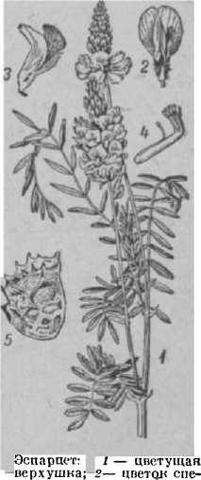См. Ветроопылсетене растения.

**реди***; з* - цветок сбоку;

*4* — пестик г тычинками;

5 — **плод—** боб.

**ЭСПАРЦЕТ** посевной, или виколист- н ы й (Onobrychis sativa L.=O. viciaefolia Scop.), важнейшее многолетнее кормовое и медоносное р-ние сем. бобовых, имеет сла­бо облиственный стебель с прикорневой розеткой листь­ев и розовыми или красными цветками в конических ки­стях; непарно-перистослож­

ные листья с 28 листочками (или менее) и полукруглый односемянный боб с корот­кими шипами. Образует длин­ные корни (до 10 *м).* В пер­вый год Э. дает одиночный стебель, а затем начинает куститься. Цветет он вслед за отцветанием садов, в конце мая — июне, в течение про­должительного времени (от 2 *до Зу2* недель).

Нектароносная ткань

имеет вид плоского желези­стого кольца и расположена под завязью между кругом тычинок и плодником. Выде­ляющийся нектар поступает в выгиб паруса, накапливаясь нередко в большом количе­стве.

Распускание цветков Э. наблюдается на протяжении всего дня. Первые цветки раскрываются около 7 час. утра, большинство — между 10 и 12 час, а остальные

продолжают распускаться часов до 6 вечера. Обычно цветки, распустившееся утром, уже вянут к вечеру того же дня или к утру следующего.

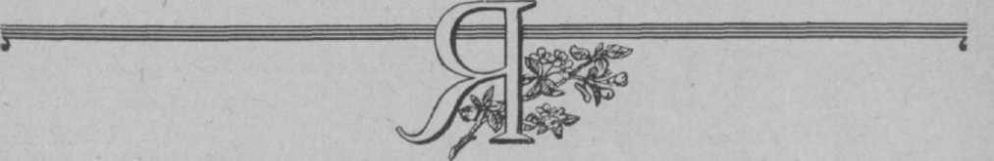**ЯБЛОНЯ САДОВАЯ** (Malus domestica Borkh. = Pyrus malus L.), широко распространенное плодовое дерево, разводимое в большинстве районов СССР. В Средней Азии, на Кавказе и в европейской части Советского Союза в лесах и рощах встречается дикая Я. с. (Malus silvestris **Mill.).**

Многие сорта Я. с. не могут опыляться пыльцой своего же сорта и дают нормальный урожай лишь при опылении их пыльцой с цветков др. сорта.

Культурная и дикая Я. с. дают очень ценный ве­сенний взяток пчелам.

В тех р-нах, где распространены насаждения или заросли дикой Я. с, взяток с нее не только обеспечи­вает развитие пчелиных семей, но может дать и за­метный товарный выход меда. Для этого нужно спе­циально подготовить пасеку, чтобы пчелиные семьи ко времени цветения Я. с. имели большое количество летной пчелы.

Мед с Я. с. более жидкий, чем меда, получаемые с летних р-ний, но приятного вкуса, ароматный; цвет меда желтый, иногда несколько темноватый. Общая медопродуктнвность в среднем 20 *кг* с **1** *га.*

**ЯВОР,** белый клен . (Acer pseudoplata­nus L.), крупное дерево, сем. кленовых, выс. до

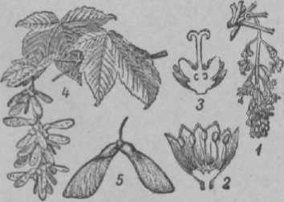

Явор, белый клен: *1—* цветущая ветвь; *г* — раз­рез мужского цветка; *3—* разрез женского цветка; *4* — ветвь с плодами; *5* — отдельно плод — кры­латка.

25 *м.* Листья его трехлопастные, в верхней части темнозеленые, в нижней — серовато-зеленые. Цветки сильно пахучие, свисающие гроздьями и зацветаю­щие после распускания листьев. Пчелы берут с них нектар и пыльцу. Нектаровыделение устойчивое, мало зависящее от погоды, но менее обильное, чем с *клена* остролистного. Растет на Ю.-З. Украины и на Кавказе.

**ЯД ПЧЕЛ,** смесь секрета двух ядовитых *желез,* представляет собой прозрачную жидкость кислой реакции, горького вкуса со своеобразным аромати­ческим запахом, обладает бактерицидным свойством, удельный вес 1,13.

В состав Я. п. входит: вода, токсический про­теин (ядовитый белок), соляная, ортофосфорная, муравьиная кислоты, летучие масла, вызывающие жжение и боль, магний, медь, сера, гистамин и др. вещества, еще недостаточно изученные. Зимой ядо­витые (токсические) свойства Я. п. значительно сла­бее, чем летом.

Я. п. очень устойчив к нагреванию и холоду. Нагревание его до 100° в течение нескольких дней и замораживание не ослабляют ядовитых свойств. При правильном хранении (тщательной защите от влаги) сухой Я. п. не теряет и даже не ослабляет свою ядовитость в течение многих месяцев и даже лет. Я. п. устойчив по отношению к кислотам и щелочам: децинормальная едкая щелочь и серная кислота при суточном контакте не снижают его ядо­витых свойств. Зато он очень чувствителен к *фер­ментам.* Такие ферменты, как диастаза, пепсин, панкреатин, химозин и др., разрушают (инакти- виругот) ядовитые свойства яда пчел. Секрет желез, взятых порознь, не вызывает действия, свойствен­ного пчелиному яду.

Действие Я. п. весьма различно для человека и животных. Многие животные не выносят большого количества ‘ ужалений. Известны случаи, когда ло­шади погибали от ужаления десятка пчел. Для боль­шинства людей пчелиный яд в малом количестве не вреден и вызывает только опухоль на месте ужале­ния. Как исключение встречаются люди, весьма восприимчивые к Я. п.: одно ужаление вызывает у них серьезные признаки заболевания (обморок, тошноту, сильную головную боль и т. д.). Особенно страдают от пчелиного яда люди с повышенной чув­ствительностью *(идиосинкразией)* к Я. п. Смертель­ные исходы для человека от ужаления пчел бывают редки. Известно много случаев, когда большое число ужалений (до 500) переносится без всяких последствий.

См. Ужаление пчелиное.

ЯДОВИТЫЕ ЖЕЛЕЗЫ, см. *Железы.*

ЯДОВИТЫЕ РАСТЕНИЯ содержат химические вещества, к-рые, попав в живой организм, вы­зывают отравления, приводящие к заболеваниям и даже к смерти, что объясняется содержанием в Я. р. алкалоидов, глюкозидов, сапонинов, токсинов, органических кислот, терпинов, смол и горьких эк­страктивных веществ сложного строения. Все эти вещества создаются в процессе развития и жизни р-ния и накапливаются в различных его частях. Растительные яды отличаются от неорганических ядов способностью концентрироваться в определен­ных органах тела животных и в незначительных количествах вызывать расстройства деятельности или даже параличи наиболее важных органов: **нервных** центров сердца и дыхательных органов, центров головного и спинного мозга.

Изучение Я. р. осложняется тем, что Я. р. не могут, как показывает опыт, считаться ядовитыми одновременно для всех животных. Ряд р-ний, 'не­сомненно ядовитых для позвоночных животных, совершенно безвреден для насекомых. Напр., гусеницы молочайного шелкопряда прекрасно поедают листья кипарисовидного молочая, ядовитого для рогатого скота; нек-рые жуки поедают без вреда высушенные корни борца, содержащие ядо­витый для позвоночных животных алкалоид ако­нитин; медоносные пчелы часто собирают нектар с Я. р. (см. *Ядовитый мед).* При сборе нектара с Я. р. пчелы иногда отравляются (см. *Нектарный, токсикоз),* но, повидимому, переносят более высо­кие концентрации яда, чем животные.

Иногда отравление вызывается не непосредст­венно р-нием, а плесневыми и паразитическими грибками, развивающимися на растении.

Из сильно Я. р. пчелами посещаются следующие.

Авран лекарственный, встречается в небольшом количестве на сырых местах по берегам рек, озер, на заливных лугах в лесной, лесостепной и степной зонах.

Аконит, р-ние лесной зоны. Почти все виды вредны для пчел.

Багульник болотный, обычное болотное р-ние, встречающееся в лесной и тундровой зонах СССР. Мед с него без предварительного кипячения в пищу непригоден.

Волчеягодник-боровик, кустарник, растет в со­сновых борах и на меловых склонах в европейской части СССР.

Волчье лыко, входит в состав подлеска в лесной и лесостепной зонах европейской части СССР, в суб­альпийской зоне Кавказа.

Ветреница дубровная, произрастает в тенистых лесах на западе СССР.

Вороний глаз, произрастает по лесам в лесной и лесостепной зонах и в горных районах. Имеются ука­зания на отравление пчел при сборе нектара с этого растения.

Лютик едкий, одно из самых распространенных р-ний лесов, полян, заливных лугов в лесной, лесо­степной зонах и в горных районах.

Поручейник широколистный, встречается на бо­лотах и по берегам речек в европейской части СССР, на Кавказе, в Казахстане и Сибири.

Рододендрон желтый, произрастает на торфя­ных болотах на западе Украины. Мед с него вреден.

Рододендрон кавказский, произрастает на Кав­казе в субальпийском и лесном поясах. Мед без предварительного кипячения может вызывать оду­ряющее действие.

Чемерица черная, встречается на лугах и горных склонах, гл. обр. в лесной и лесостепной зонах в европейской части СССР, в Сибири, на Дальнем Востоке и в Средней Азии. Пчелы отравляются пыль­цой. Имеется еще ряд р-ний, обладающих ядовиты­ми свойствами, влияние к-рых на пчел мало иссле­довано.

**ядовитый** мед собирается иногда пчелами на Кавказе, на Дальнем Востоке и в нек-рых других р-нах. Вызывает отравление у людей, очень сходное с сильным опьянением, почему Я. м. называют также «пьяным» медом. Отравление м. б. настолько силь­ным, что повышается темп-pa с обильным потовыде­лением, появляется тошнота, головокружение, расширяются зрачки, сильно болят руки и ноги, наступает общая слабость и даже потеря сознания. С каких растений' пчелы собирают Я. м. пока точно не установлено. На Кавказе чаще всего ука­зывают на *рододендрон* и *азалию,* нектар к-рых содер­жит ядовитый глюкозид андромедотоксин. В **сред­ней** и северной полосе СССР пчелы собирают Я. м. **с** *багульника* **и** *чемерицы.*

Я. м. для самих пчел иногда не ядовит. При обильном взятке пчелы не посещают ядовитых р-ний, поэтому Я. м. бывает в небольшом количестве и не ежегодно.

ЯЗВЕННИК, заячий клевер (Anthyl- lis vulneraria L.), двулетнее р-ние, сем. мотыльковых, выс. от 20 до 50 *см.* Имеет головку крупных желтых цветков и непарно-перистосложные (как у *эспарце­та)* листья с хорошо развитым конечным листочком и слабо развитыми боковыми долями. Семена **окра­шены** наполовину в зеленый, наполовину в коричне­вый цвет. Цветет в июне-июле и умеренно посещает­ся пчелами. Произрастает в средней полосе и на Украине по лугам и склонам.

«ЯЗЫК» ПЧЕЛ, см. *«Танцы» пчел.*

ЯЗЫЧОК ПЧЕЛЫ, см. *Хоботок пчелы.*

ЯЙЦЕВЫЕ ТРУБОЧКИ, дольки яичника матки, рабочей пчелы. Количество Я. т. в каждом яичнике

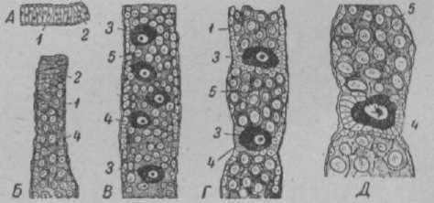

Яйцевые трубочки на разных участках: А, *В, В, Г, Д —***после­**довательные фазы формирования яйцеклеток; *1* — **эпителий** яйцевой трубочки; 2 — **оогонии;** *3* — ооцит; *4* — клетки фолли­кулярного эпителия; 5 — питательная, или желточная, клетки.

матки в среднемоколо 150. Внихпроисходит формиро­вание и созревание женских половых клеток — яиц.

Стенки Я. т. состоят из одного слоя эпителиаль­ных клеток. Самая тонкая концевая передняя часть Я. т. содержит протоплазматическую многоядерную массу, в к-рой нет разделения на клетки. **Далее** находятся клетки зародышевого эпителия, располо­женные в перпендикулярном направлении по отно­шению к продольной оси Я. т. В следующей части

Я. т. зародышевые клетки увеличиваются в разме­рах, принимают округлую форму, хотя между ними также не наблюдается дифференцировки. Около стенок трубочек появляются особые клетки, из к-рых впоследствии образуются покровные клетки яйцевой камеры. Такие клетки называют фоллику­лярными. Далее происходит разделение зародыше­вых клеток на более крупные с светлым ядром и мелкие клетки. Крупные клетки представляют по­ловые клетки в молодом состоянии — первичные ооциты, а мелкие — питательные, или желточные, за счет к-рых происходит рост половых клеток. На последующем участке Я. т. наблюдается правильное расположение ооцитов, отделенных друг от друга группами желточных клеток. По мере увеличения в размере ооцита фолликулярные клетки окружают его, образуя перетяжку, один конец к-рой (перед­ний) не замкнут, благодаря чему ооцит сообщается с желточными клетками. Это приводит к делению со­держимого яйцевой трубочки на яйцевые камеры, содержащие яйцевую клетку, и желточные камеры с желточными клетками. Яйцевая клетка растет, питаясь желточными клетками. Во время роста про­исходит накопление в яйцевой клетке питательного вещества — желтка, необходимого для развития зародыша в яйце.

Вблизи от места впадения Я. т. в яйцеводе про­исходит окончательное формирование яйца; при этом желточные клетки потребляются полностью яйце­клеткой, а фолликулярные клетки идут на образо­вание наружной оболочки яйца — хориона. В месте сообщения яйцевой клетки с желточными клетками в оболочке яйца остается отверстие — микропиле, через к-рое при прохождении яйца мимо отверстия семяприемника проникает сперматозоид.

См. *Яйцо, Половые органы.*

**ЯЙЦЕКЛАДУЩАЯ ПЧЕЛА,** физиологи­ческая трутовка , пчела с развитыми яич­никами и откладывающая яйца.

См. *Пчелы-трутовки.*

**ЯЙЦЕНОСКОСТЬ МАТКИ,** откладка яиц мат­кой в ячейки сотов. Матка откладывает в сутки до *1у2* тыс. и более яиц. Такое количество яиц равно весу ее тела. Высо­кая Я. м. объясняет­ся строением *половых органов* матки и уси­ленной дачей матке пчелами особого

корма — *молочка* во время кладки ею яиц. Чем больше чи­сло яйцевых трубо­чек и чем они длин­нее, тем больше со-

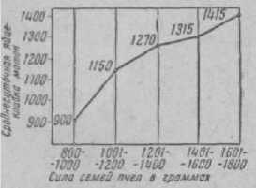Рис. 1. График среднесуточной от- зревает в них яиц и кладки яиц маткой в зависимости от Тем выше кладка их СИЛЫ UCft Т7-

у матки. Крупная матка потребляет и перерабатывает корм быстрее и больше, чем мелкая матка. Поэтому хорошей не­сушкой м. б. большая матка, имеющая длинные личинки и много яйцевых трубочек. Я. м. опреде­ляется также теми условиями, при к-рых она кла­дет яйца: температурный режим, наличие свободных и хорошо отстроенных сотов, корма, сила семьи и т. д.

Наилучшая темп-pa в гнезде для откладки яиц 34—35°. При темп-ре ниже или выше указанной происходит снижение Я. м. Поэтому *утепление* ***гнезда*** особенно весной, а летом *вентиляция улья* оказывают большое влияние на Я. м. Наличие сотов с большим числом трутневых, переходных и вытя­нутых ячеек значительно сокращает площадь пче­линых ячеек и, следовательно, ограничивает Я. м. Насколько велик ущерб от плохих сотов, видно из того, что на пасеках, где выбраковывают мало сотов, только 50—70% всех ячеек годны для вывода пче­линого расплода.

Во все время откладки яиц матку сопровождает *свита.* Пчелы из свиты чистят ячейки и кормят матку. Если в семье мало корма, то пчелы меньше кормят матку и не воспитывают всех личинок. В ре­зультате рост семьи замедлится или даже прекра­тится и семья соберет немного меда. В семье с неболь-

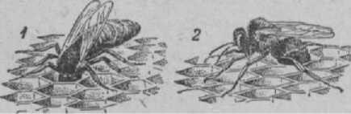

Рис. 2. Матка осматривает ячейку (7) и откладывает яйцо в чистую ячейку (2).

шими запасами корма Я. м. целиком определяется приносом нектара; если взяток есть—матка кладет яйца, если взятка нет — матка снижает или прекра­щает кладку яиц, что, в свою очередь, сокращает количество нарождающихся пчел.

В семьях, обеспеченных кормом до 9 *кг,* по срав­нению с семьями, имеющими небольшие запасы корма (2—5 *кг), Я.* м. была выше на 77%. Причем эти за­пасы корма включают не только мед, но и пергу (не менее двух полных рамок).

Матка может проявить свою высокую яйценос­кость только в сильной семье. В сильной семье со дня выставки пчел Я. м. быстро повышается и дер­жится на высоком уровне; рост силы семьи идет скорее, и к моменту главного взятка семья дости­гает веса 5—6 *кг* и более.

Хорошая матка откладывает яйца подряд, почти без пропусков, во все ячейки и в каждую ячейку по одному яйцу. .Плохая матка, старая или больная, кладет яйца вразброс, рядом с засеянными ячейками, оставляет и пустые, кладет в одну ячейку два яйца и более.

Прежде чем снести яйцо, матка осматривает ячейку, чтобы убедиться в ее чистоте, а затем опус­кает брюшко в ячейку, придерживаясь за ее края задними ножками. На осмотр одной ячейки матка тратит до 15—25 сек., а на откладку одного яйца — 10—30 сек. Через каждые 20—30 мин. матка пре­кращает кладку яиц и получает корм от окружающих ее пчел. Реже матка сама берет мед из ячеек. Кормле­ние матки пчелами оказывает исключительно боль­шое влияние на количество и быстроту кладки мат­кой яиц.

**ЯЙЦО,** женская половая клетка, из к-рой после оплодотворения развивается или матка, или рабо­чая пчела. Из неоплодотворенного яйца разви­вается трутень. Созревание Я. происходит в яйцевых трубочках матки (в исключительных случаях, в яич­никах рабочей пчелы, см. *Пчела-трутовка).* Я. пчелы имеет овально вытянутую форму, дл. 1,5 *мм.* В нем различают передний, более широкий конец и задний, выпуклую сторону и вогнутую. Снаружи Я. покрыто оболочкой, образованной отмершими клетками фол­ликулярного эпителия. Оболочка имеет мелкоячеи-

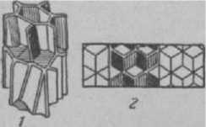пчелы воспитывают трутней и складывают мед, а иногда и пергу; 3) маточные — ячейки особой фор­мы, отстраиваемые пчелами специально для вывода маток.

**Гис,** 2. Часть сота, содержащая одну ячейку: *1* — вид сбоку;

2 — вид сверху.

Кроме этих форм Я., имеются: а) переходные— **неправильные** и разнообразные по форме, отстраи­ваемые пчелами в местах переходов от пчелиных Я. к трут­невым; б) крайние— также неправильные по форме, располага­ющиеся по краям сотов, на месте их прикрепления кплан- кам рамок; в) медо­вые — занимающие обычно верхнюю

частьсота, к-рые име­ют наибольшую глубину и весьма значительный из­гиб, предотвращающий вытекание меда.

Поперечный диаметр свежеотстроенной пчели­ной Я. равен 5,3—5,7 *мм* (в Среднем 5,37 *мм).* На 1 кв. *см* сота их приходится около четырех. Глубина пчелиных Я. составляет 10—12 *мм.* Я. пчел юж. по­род несколько мельче, чем северных.

Поперечник трутневой Я. равен в среднем 6,91 *мм,* а глубина 13—16 *мм.* На 1 кв. *см* сота их приходится три.

На одну пчелиную Я. пчелы тратят *13 мг* воска, или 50 пластинок, а на одну трутневую —29 *мг,* или 116 пластинок.

При беглом осмотре сота с поверхности, очерта­ния отдельных Я. представляются в виде правиль­ных шестиугольников, но в действительности пра-

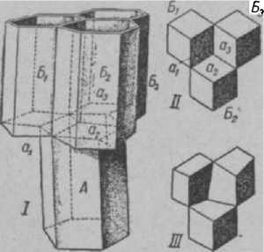

**Рис.** 3. *I* — три четырехугольника а,, а„ *а3,* составляющие донышко ячейки А, служат одновременно частями донышка трех ячеек Б|, **Б,, Б3** противоположной стороны сота; *11* — те же **ячейки,** рассматриваемые на свет; *III* — неправильно отстроен­ное донышко ячейки А вызывает искажение формы донышек **трех ячеек Би Б„ Б,** противоположной стороны **сота.**

вильность эта относительна. Так, углы шести­угольников отступают от геометрически необходи- **мои** величины (120°) в среднем на 1,8° в пчелиных и на 1,6° в трутневых ячейках. Верхний и нижний углы Я. (в еще не использованных сотах) превы­шают 120°, а остальные 4 угла бывают при этом меньше 120°. Но в сотах, бывших под грузом меда или расплода, это соотношение становится обратным.

У трех ромбических пластинок, из к-рых сла­гается дно Я., тупые углы обычно равны 107°, а углы наклона плоскостей 114°. Изредка тупые углы ромбов бывают 109 и 116°, а углы наклона плоско­стей соответственно 120 и 143°. Появление двух последних типов донных пирамид связано с необхо­димостью увеличения прочности Я. утолщением их стенок и ребер. Утолщения эти колеблются от не­скольких сотых до 0,1 *мм* и в общей сложности весьма укрепляют соты.

Наружные края стенок Я. окаймлены валико­образным бортиком. С удлинением Я. это утолщение соответственно отдаляется от дна. Толщина его в среднем составляет для пчелиных Я. 0,27 *мм,* а для трутневых 0,50 *мм.* Глубина же распространения утолщения в пчелиных Я. колеблется от 0,61 до 0,92 *мм,* а в трутневых от 0,76 до 1,0 *мм.*

ЯЩЕРИЦЫ (Lacertidae L.), сем. из отряда яте- рицевых. Ноги хорошо развиты; хвост длинный и ломкий с поперечными кольцами чешуй; язык рас­щеплен на конце, плоский, служит органом ося­зания. Питаются гл. обр. насекомыми. В средней полосе Советского Союза наиболее обычна Я. п р ы т- к а я, а на юге (кроме Крыма) Я. з е л е н а я; даль­ше всех на север заходит Я. живородящая. Я. нередко наблюдаются i пасеках возле ульев, где ловят ползающих больных пчел, чем приносят пользу. В целях охраны от Я. здоровых пчел рекомен­дуется ставить ульи на высоких колышках.

ЯЩИКИ, применяются на пасеках для разных целей, а потому имеют различное устройство.

1. Я. для отыскивания маток служит для вылавливания маток в *свалочных роях,* а также для поимки маток в сильных семьях, когда при обычном осмотре гнезда этого не удается до­стигнуть, и может применяться для отыскания юр­ких и прячущихся неплодных маток. Представляет собой обычный корпус улья или магазинную над­ставку, либо специально для этой цели сбитый ящик с тонкими стенками, с приколоченной снизу в виде сплошного дна *разделительной решеткой.* Если семью пчел стряхнуть в такой ящик, помещен­ный над сотами улья (без пчел), то пчелы, подкурен­ные дымом, быстро уходят в гнездо, а матки остают­ся, где их вылавливают. Та­кой ящик м. б. использован также для вылавливания трут­ней, если они не нужны в пле­менных целях.
2. Я. для переноски рамок состоит из каркаса, крышки и ручки. Ящики для переноски рамок делают из легкой фанеры и деревянных брусков, чаще на 6 рамок. Внутренние размеры такого ящика: длина 45 *см,* ширина 22,5 *см,* высота 35 *см.* Чтобы рамки не проваливались, на дно ящика с обеих узких сто­рон прибивают изнутри де­ревянные планки — опору для плечиков. Во избежание раз-

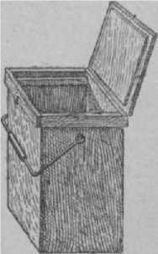вития *воровства пчелиного* **Рис.** 1. Ящик для пере- крышка ящика должна закры- **носки рамок.**

Многие пчеловоды при разборке ульев держат ящик под руками, чтобы иметь возможность вре­менно убирать в него рамки, вынутые из ульев, особенно когда семьи занимают полные гнезда.

ваться плотно

1. Я.-роевня может быть использован:

а) как роевня, б) для переноски рамок с расплодом,

417

ящики

в) как временный улей и *г)* как тара при пере­возке роев и пчелиных семей на небольшое рас­стояние. Изготовляется из фанеры на **6—8** рамок. Для подвешивания рамок и укрепления выдвижной фанерной крышки верхняя обшивка Я.-р. устраи­вается прочно из деревянных брусков толщиной до

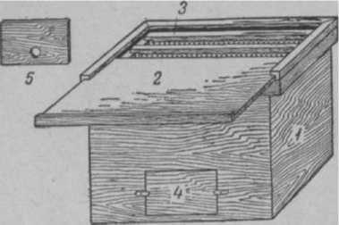

**Рис.** 2. **Ящин-роевнн:** *1* — корпус; *2* — выдвижная крышка; *— —* рамки; *4* — глухая отъемная дверка (применяется при переноске расплода, перевозке роев и пчелиных семей);

*6* — дверка с летковым отверстием.

30 *мм.* Для удобства пользования к обвязке приде­лывают ручку. В одной из боковых стенок Я.-р. де­лают небольшой леток (на случай временного исполь­зования в качестве улья).

Рабочий Я. (Я.-табурет) необходим для пе­реноски инвентаря и материалов во время работы с пчелами на пасеке. Табурет имеет 3 ящика: 2 по бокам и 1 внутри (рис.). В один из боковых ящиков кла­дут необходимый инвентарь (стамеску, нож, ще­точку, маточные клеточки и т. Д.); другой предназна­чен для различного воскового сырья, получаемого

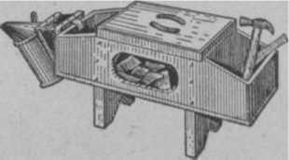

**Рис.** 3. **Яшин-табурет.**

при работе в улье (обрезки сотов, маточников и пр.). Внутренний ящик используется для переноса гнилушек для дымаря. Иногда этот ящик пчеловоды перегораживают на два отделения, куда помещают пасечный журнал. Для переноса табурета сверху имеются вырезы для захватывания рукой. На борта боковых отделений удобно вешать дымарь. Такой Я.-т. удобен тем, что дает возможность иметь под руками весь необходимый инвентарь, служит как бы копилкой для сбора воскового сырья, на нем можно сидеть.

Я.-т. изготовляют из дерева. **Размеры** его произ­вольные; пчеловод определяет их исходя из системы ульев, **выс.** колышков или подставок под ульями.

СПИСОК КРУПНЫХ СТАТЕЙ, ПОМЕЩЕННЫХ В СЛОВАРЕ-СПРАВОЧНИКЕ  
ПЧЕЛОВОДА

Акарапидоз— *Бакулева Н. А.*

Акация — *Глухое М М.*

Американский **гнилец —** *Поисковой Ф. Р.*

**Анатомия** пчелы — *Лаврехин Ф А.*

Беглый осмотр семей — *Нуждин А. С.*

Болезни пчел — *Полтев В. И.*

**Бонитировка** местности — *Некрасов А. Ю.*

Борьба с болезнями пчел — *Полтев В. И.*

Браулез— *Алексеенко Ф. М.*

Бутлеров — *Федосов Н. Ф.*

Вальцы — *Темное В. А.*

Весенние работы — *Нуждин А. С.*

**Весенняя** ревизия — *в!ужСин А. С.*

Воровство пчелиное — *Некрасов В. Ю.*

Воскобойное производство — *Темное В. А.*

Восковая моль — *Цветкова К. П.*

Воскопресс — *Темное В. А.*

Воскостроительная рамка — *Таранов Г. Ф.*

Воскоэкстракционные заводы—*Темнов В. А.*

Воск пчелиный — *Темное В. А.*

Вывод маток — *Таранов Г. Ф.*

Вывоз пчел на медосбор и опыление — *Нуждин А. С.*

Выставка пчел — *Нуждин А. С.*

Глаза пчелы — *Лаврехин Ф. А.*

Головатый — *Федосов Н. Ф.*

Гречиха— *Глухое М. М.*

Двухкорпусное содержание пчелиных семей —

*Таранов Г. Ф.*

Дезинфекция — *Писковой Р. Ф.*

Дернов — *Федосов Н. Ф.*

Донник — *Глухое М. М.*

Дрессировка *пчел — Губин А. Ф.*

Европейский гнилец — *Александрова Л. В.*

Жалоносный аппарат — *Лаврехин Ф. А.*

Железы — *Комаров П. М.*

Зимние работы пчеловода — *Нуждин А. С.*

Зимовка пчел — *Нуждин А. О.*

Зимовник—*Темнов В. А.*

Зоогигиена — *Полтев В. И.*

Ива — *Глухое М. М.*

Изготовление ульев — *Некрасов В. Ю.*

Инстинкт — *Лаврехин Ф. А.*

История развития пчеловодства — *Некрасов В. Ю.*

Каблуков—*Федосов Н. Ф.*

Кавказские пчелы — *Таранов Г. Ф.*

Канди — *Комаров П. М.*

Клевер— *Глухое М. М.*

Клуб пуел — *Ковалев А. М.*

Кормовая база пчеловодства—*Ковалев А. М.*

Кристаллизация меда — *Темнов В. А.*

Кулагин— *Федосов Н. Ф.*

Лесной взяток—*Ковалев А. М.*

Летная деятельность — *Комаров Т. М.*

Лечебные свойства пчелиного меда — *Иойриш Н. П.*

Липа — *Глухое М. М.*

Личинка — *Комаров П. М.*

Луговой взяток — *Ковалев А. М.*

Люцерна—*Глухов М. М.*

Мед пчелиный — *Темное В. А.*

Медоносные угодья — *вСовамв А. М.*

Методы пчеловодства—*Ковалев А. М.*

Многокорпусное содержание пчел — *Ковалев А. М.*

Наващивание рамок — *Некрасов В.* ГО.

Наружный осмотр семей — *Некрасов В. Ю.*

Нектарники — *Губин А. Ф.*

Нектарность—*Губин А. Ф.*

Нервная система — *Лаврехин Ф. А.*

Ножки пчелы — *Лаврехин Ф. А.*

Нозематоз — *Жданов С. А.*

Нуклеус — *Комаров П. М.*

Облеты пчел — *Лаврехин Ф. А.*

Общественные пчелы — *Лаврехин Ф. А.*

Обязательные правила — *Нуждин А. С.*

Ограничение гнезда — *Нуж'дин А. С.*

Одиночные пчелы — *Лаврехин Ф. А.*

Окраска пчел — *Комаров II. М.*

Опыление — *Губин А. Ф.*

Организация пасеки — *Ковалев А. М.*

Организация территории — *Ковалев А. М.*

Органолептические исследования меда, воска —

*Темное В. А.*

Органы дыхания — *Комаров П. М.*

Органы кровообращения — *Комаров П. М.*

Органы пищеварения — *Комаров П. М.*

Органы чувств — *Лаврехин Ф. А.*

Осеннее наращивание пчел — *Нуждин А. С.*

Осенние работы — *Нуждин А. С.*

Осенняя ревизия — *Нуждин А. С.*

Осмотр гнезда — *Нуждин А. С.*

Отводки — *Таранов Г. Ф*

Павильон «Пчеловодство» на ВСХВ — *Федосов Н. Ф.*

Падевый мед— *Темное В. А.*

Паразиты — *Полтев В. И.*

Пасечная диагностик *а—Полтев В. II.* Перевозки пчел — *Некрасов В. Ю.*

Перегон пчел — *Некрасов В. Ю.*

Передовые пчеловоды — *Некрасов В. Ю.*

Плавни — *Глухое М. М.*

Племенная работа — *Таранов Г. Ф.*

Подкормка пчел — *ввуждин А. С.* Подпиливание семей — *Нуждин А. С.* Подсолнечник— *Глухое М. М.*

Покупка пчел — *Ковалев А. М.*

Полет пчелы — *Комаров П. М.*

Половые органы — *Лаврехин Ф. А.*

Посадка роя — *Таранов Г. Ф.*

Постановка магазинов — *Нуждин А. С.* Производственные записи — *Федосов Н. Ф.* Прокопович — *Федосов* Я. Ф.

Пчела медоносная — *Лаврехин Ф. А.* Пчеловодство — *Нуждин А. С.* Пчелоопыление — *Губин А. Ф.* Пчелы-сборщицы—*Комаров П. М.* Пыльца —*Нейштадт М И.*

Работа пчел— *Комаров П. М.*

Разборка гнезда — *Нуждин А. С.* Разведение пчел — *Таранов Г. Ф.* Развитие пчелы — *Лаврехин Ф. А.* Разновидности пчел—*.Лаврехин Ф. А.* Рамочный улей — *Некрасов В. 10.*

Расплод — *Комаров М. М.*

Расстановка пасек — *Некрасов В. Ю.* Расстановка ульев—*Некрасов В. Ю.* Расширение гнезд — *Нуждин* А. С. Рефлексы — *Лаврехин Ф. А.*

Роение — *Таранов Г. Ф.*

Ротовые органы — *Лаврехин Ф. А.*

Сезонные работы — *Нуждин А. С.*

Семья-воспитательница—*Комаров П. М.*

Семья пчел — *Лаврехин Ф. А..*

Соединение семей — *Нуждин А. С.*

Сокращение гнезд — *Нуждин А. С.*

Соломенный улей — *Некрасов В. Ю.*

Сорта воска— *ТемнАв В, А.*

Сорта воскового сырья — *Темное В. А.*

Сорта меда — *Темное В. А.*

Сотохранилища — *Некрасов В. Ю.*

«Танцы» пчел — *Лаврехин Ф. А.*

Теплотворная способность пчел — *Комаров П. М.*

Ужаление пчелиное —*ИойНш Н. Г.*

Уродства пчел— *Комаров П М.*

Ускоренное размнож ’ие — *Таранов Г. Ф.*

Утепление гнезд и ульев *— Нуждин А. С.*

Утепляющие материальi—*Темнов В. А.*

Уход за пчелами — *Нуждин А. С.*

Фацелия—*Глухов М. М.*

Хищники пчел — *Полтев В. И.*

Хлопчатник— *Глухое М. М.*

Хоботок пчелы — *Лаврехин Ф. А.*

Хранение меда, воска, вощины, воскового сырья —

*Темное В. А.*

Цветное зрение пчел — *Лаврехин Ф. А.*

Цветок — *Глухое М. М.*

Чистка гнезд — *Нуждин А. С.*

Чистка доньев — *Нуждии А. С.*

Шалфей — *Глухое М. М.*

Эспарцет — *Глухое М. М.*

Яд пчел — *Комаров П. М.*

Яйценоскость матки — *Комаров П. М.*

Ячейка—*Цветкова К, П.*

СЛОВАРЬ-СПРАВОЧНИК ПЧЕЛОВОДА **Редакторы: *А. Ю. Бранзбург, Н. И. Фи­латова* и *Н. И. Емельянова.***

Художники цветных таблиц:

***В. В. Ворошилова, М. И. Бородкин,  
Ю Ю. Зоммер, М, И. Смирнов.***

**Художник *В. А. Носков.***

Художественный редактор *Н. М. Хохрина.* Технический редактор А. *Ф. Федотова.*

**Корректоры: *И. Г. Кожевникова* н  
*Е. Я. Янковская.***

• • •

Сдано в набор ЮХ 1954 г. Подписано к печати 5/V 1955 г. Т00400. Бумага 84Х Ю81/1в. Печ. л. 52,5 (43,05) 4- 16 вкле­ек “Уч.-изд. л. 66,96. Тираж 100 000 экз.

Заказ № 1901. Цена 32 р. 30 к.

Сельхозгиз, Москва, Б-66, 1-й Басман-  
ный пер., д. 3.

Министерство культуры СССР. Главное  
управление полиграфической промышлен-  
ности. Первая Образцовая типография  
имени А. А. Жданова.

Москва, Ж-54, Валовая, 28.

1. с. определяют двумя спосо­бами: экстракцией и *вытапливанием воска.* Первый способ применяется в лабораториях и на воскобойно­вощинных заводах и дает точные результаты. Для определения В. с. **этим** способом пользуются особым прибором, к-рый в пасечных усло­виях не применяется.
2. Второй способ определения В. с. рассчитан на массовое применение в условиях пасеки и заготовитель­ных пунктов. Он пригоден только для анализа суши и вытопок и дает лишь приблизительные результаты (способ разработан В. А. Темно­вым). Берут литровый химический стакан или жестяную банку от консервов выс. 17—19 *см* и диа­метром 9—10 *см.* На дно ее уклады- па ют деревянную решетку, а на нее мешочек с 50 а измельченной суши или вытопок. Все это заливают ки­пящей водой (дождевой) и нагре­вают так, чтобы вода кипела в тече­ние 1 часа. Здесь выделяется сво-
3. бодный воск, к-рый всплывает на поверхность воды и застывает в виде круга. Круг снимают, высу­шивают, отжимая между листами фильтровальной бумаги (или газеты), и взвешивают. Количество во­ска, получаемого таким вытапливанием суши, нахо­дится в закономерной связи с В. с. Зная вес круга воска, по спец. табл. 1 и 2 находят восковитость сырья и вытопок.